NOU 2021: 6
Myndighetenes håndtering av koronapandemien
Rapport fra Koronakommisjonen
Oppnevnt ved kongelig resolusjon 24. april 2020 for å gjennomgå og trekke lærdom fra covid-19-utbruddet i Norge.
Avgitt til statsministeren 14. april 2021.
Til statsministeren
Koronakommisjonen ble oppnevnt ved kongelig resolusjon 24. april 2020 for å gjennomgå og trekke lærdom av covid-19-utbruddet i Norge. Kommisjonen gir med dette sin rapport.
 | Oslo 14. april 2021
 | Stener Kvinnsland Leder
Astri Aas-Hansen | Geir Sverre Braut | Knut Eirik Dybdal
Tone Fløtten | Rune Jakobsen | Toril Johansson
Christine Korme | Nina Langeland | Egil Matsen
Per Arne Olsen | Pål Terje Rørby
 |  | Siri Halvorsen Sekretariatsleder
 |  | Tone Torgersen
 |  | Anne Kari Haug
 |  | Helena Eriksson
 |  | Joakim S. T. Øren
 |  | Kristian Heggebø
 |  | Siri Sand Kaastad
 |  | Hilde Lurås
 |  | Jostein Askim

Del I
Innledende del

Prolog – opptakten til de mest inngripende tiltakene i fredstid
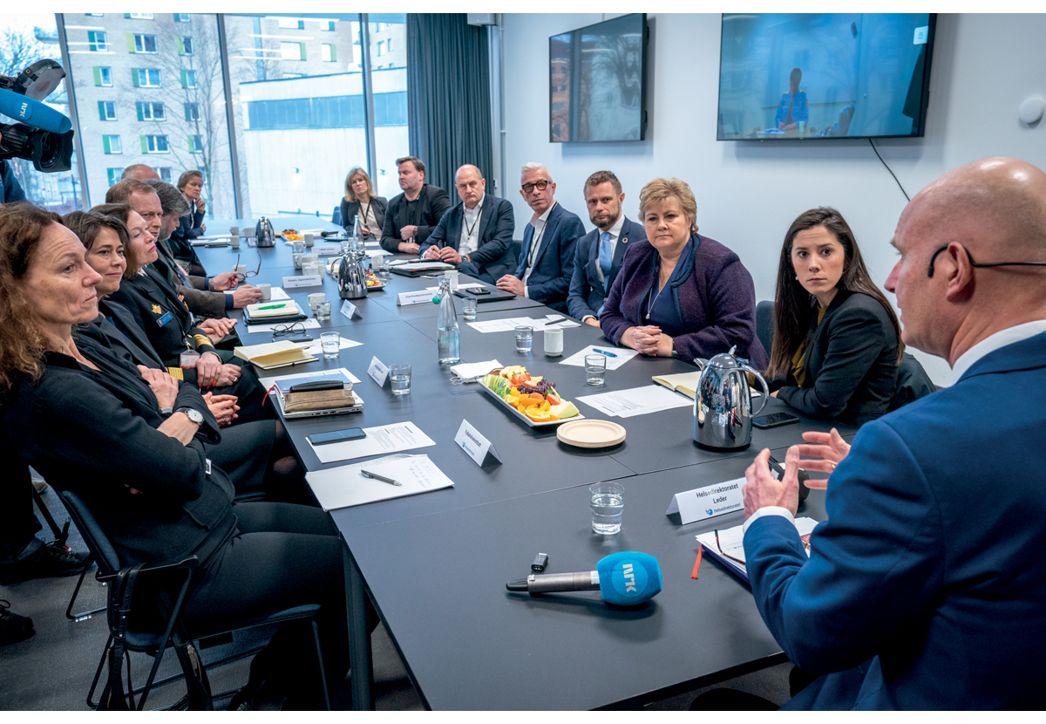
          - Møte i Beredskapsutvalget mot biologiske hendelser 12. mars 2020.
Foto: Heiko Junge / NTB
En SMS fra statsministeren
Sent på ettermiddagen lørdag 7. mars 2020 sender statsminister Erna Solberg en SMS til helse- og omsorgsminister Bent Høie. Hun lurer på om smitteverntiltakene er strenge nok.
I Norge er det registrert 147 tilfeller av covid-19. Frosta kommune har allerede stengt en barnehage og en skole etter flere tilfeller av smitte. I Oslo er publikum bedt om å holde seg borte fra Holmenkollen under skifesten samme helg. Utenriksdepartementet har frarådet reiser til Kina og noen regioner i Nord-Italia, og Helsedirektoratet har innført karantene for reisende fra områder med mye smitte. Ellers er de nasjonale tiltakene å vaske hendene, hoste i albuen og å holde seg hjemme hvis man er syk. Helsedirektøren har dessuten sagt at det er klokt være mer forsiktig med klemming og håndhilsing.
Fortsatt er ingen i Norge blitt så syke av covid-19 at de er lagt inn på sykehus. Men smittetallene stiger etter at mange har vært på skiferie i Alpene. At det var utbredt smitte i Østerrike allerede i vinterferieukene, kjente verken landet selv, Folkehelseinstituttet (FHI) eller skituristene til.
I svaret på Solbergs tekstmelding skriver Høie at det er fagfolkene i FHI og Helsedirektoratet som må vurdere behovet for flere tiltak:
Restriksjonene og anbefalingene vil bli strengere, men jeg mener at det må være en faglig vurdering når de trappes opp. Men skal ta en ekstra sjekk med FHI/HDIR igjen på at de er enige om nivået fortsatt.
Bent Høie i tekstmelding til Erna Solberg 7. mars 2020
I Nord-Italia har lokale myndigheter flere steder valgt å stenge skoler og offentlige bygninger. Smitten stiger eksponentielt, og sent lørdag kveld erklærer Italias statsminister nedstenging av flere regioner nord i landet. I Oslo har Statsministerens kontor sendt en bestilling til ambassaden i Roma. Solbergs medarbeidere vil høre hvilke erfaringer italienerne har gjort seg med restriksjonene som så langt er innført.
Søndag 8. mars har FHI og Helsedirektoratet et møte. De er uenige om hvor strenge tiltak det er riktig å innføre nå, og formålet med møtet er å «komme hverandre nærmere i kommunikasjon». Av referatet går det fram at helsedirektør Bjørn Guldvog vil vurdere å sette et tak på 1 000 deltakere på arrangementer. FHI-direktør Camilla Stoltenberg advarer mot å sette inn tiltak for tidlig: «Vi må huske på at vi med stor sannsynlighet skal stå i denne situasjonen i lang tid fremover».
Mandag 9. mars får norsk helsepersonell et innblikk i forholdene i Italia. Helsedirektoratet har invitert blant andre professor Giacomo Grasselli til et webinar for ansatte på norske sykehus. Grasselli er koordinator for intensivenhetene i Lombardia-regionen. Hans budskap er at tilhørerne må varsle sine politiske myndigheter om at tusenvis kommer til å dø dersom de ikke stopper spredningen av viruset. I løpet av få dager blir presentasjonen sett av over 6 000 personer.
Samme dag er det regjeringskonferanse der Stoltenberg deltar sammen med departementsråd Bjørn-Inge Larsen i Helse- og omsorgsdepartementet. De to orienterer regjeringen om FHIs første scenario for smitteutviklingen. Scenarioet indikerer at det kan bli behov for 600 intensivplasser på det meste. Larsens plansjer indikerer at det fortsatt er litt tid før epidemien bryter ut her hjemme – at det kan være snakk om 100 dager før landet har de første 1 000 smittetilfellene, men at usikkerheten er stor.
I Finansdepartementet har økonomene begynt å planlegge hvordan de best kan møte epidemien. Det ser nå ut til at utbruddet kan få store konsekvenser for verdensøkonomien. For å få en bedre forståelse av utsiktene for smitte og smitteverntiltak her hjemme har finansråd Hans Henrik Scheel kontaktet departementsråden i Helse- og omsorgsdepartementet. Larsen har videreformidlet henvendelsen fra Scheel til FHI-direktøren.
Finansdepartementet og FHI møtes i Finansdepartementet tidlig om morgenen tirsdag 10. mars. Budskapet fra Stoltenberg og hennes kolleger er at det er stor usikkerhet, men at smitten kommer til å bre seg i samfunnet. De nevner en rekke mulige tiltak, men det er ingen indikasjon på at kraftfulle tiltak skal tas i bruk. Scheel beskriver inntrykket fra FHIs presentasjon slik:
Ingen snakket om en «slå ned»-strategi, men en strategi for å begrense og flate ut smitten. Jeg oppfattet FHI slik at man kunne være ferdig med pandemien på senhøsten/vinteren, enten fordi den hadde gått gjennom befolkningen eller fordi man hadde fått en vaksine.
Hans Henrik Scheel i intervju med kommisjonen 12. januar 2021
Referatet fra morgenmøtet i utbruddsgruppa i FHI 10. mars viser at det er registrert 239 tilfeller av koronasmitte i Norge. Av disse er 158 smittet i utlandet – 104 av dem i Italia, 47 i Østerrike, 5 i Iran, 1 i Kina og 1 i Hong Kong. Nå fraråder Utenriksdepartementet reiser til hele Italia og til Tirol i Østerrike.
Klokka 10 denne tirsdagen møter helse- og omsorgsministeren i Stortinget for å redegjøre om smittesituasjonen. Overfor Stortinget varsler Høie at smitten kommer til å øke, men han venter at det fortsatt er en stund til det kan bli et stort utbrudd. Dermed er det trolig også en stund til det vil bli aktuelt med tiltak for å redusere kontakt mellom folk, ifølge Høie:
Tiden for den videre utviklingen er usikker, men det planlegges for et scenario der nåværende fase vil fortsette noen uker til før vi går over i en ny fase med stadig flere importtilfeller og klynger av innenlands smitte. […] I nåværende fase er hovedvekten på å forebygge import med reisende, oppdage og isolere tilfeller tidlig, oppsporing og oppfølging av kontakter og gode hygieniske smitteverntiltak i befolkningen. Tiltak for å redusere kontakthyppighet er mest relevant når epidemien kommer i gang.
Bent Høie i redegjørelse for Stortinget 10. mars 2020
Høie understreker at situasjonen er i stadig utvikling, og at rådene kan endres fra dag til dag. I debatten etter Høies redegjørelse etterlyser opposisjonen en klarere ledelse fra regjeringens side. Leder Siv Jensen i Fremskrittspartiet mener håndteringen framstår som «tilfeldig».
Vi må ha klare, tydelige råd og føringer fra myndighetene, som resten av oss følger opp i hverdagen. Det er i realiteten det dette handler om: trygghet i hverdagen for innbyggerne. Da må vi se lik praksis over hele landet i alle kommuner, på alle sykehus, på alle flyplasser.
Siv Jensen i Stortinget 10. mars 2020
Også utenfor stortingssalen møter helse- og omsorgsministeren kritikk. Flere leger går ut og krever strengere tiltak, blant annet stenging av skoler og universiteter:
Vi har lyttet til helse- og omsorgsministerens redegjørelse for Stortinget i dag. Vi er ikke beroliget. Norske myndigheter og regjeringen synes kraftig på etterskudd.
Legene Mads Gilbert, Sven Erik Gisvold og Even Holt i innlegg på vg.no 10. mars 2020
Erkjennelse av at viruset vil bli vanskelig å stoppe
Etter helse- og omsorgsministerens redegjørelse endrer smittesituasjonen seg raskt.
Om ettermiddagen tirsdag 10. mars er det møte i Beredskapsutvalget mot biologiske hendelser (BUB). Ifølge referatet formidler FHI-direktøren to vesentlige og nye opplysninger. Det ene er at det nå er oppdaget smitte som ikke kan spores tilbake til utlandet.
Det andre er at det kommer stadig sterkere dokumentasjon på at personer som er smittet av viruset, kan spre smitten videre før de selv får symptomer. Det betyr at viruset vil bli vanskelig å stoppe. Espen Rostrup Nakstad, som på dette tidspunktet er leder for CBRNE-senteret ved Ullevål sykehus, sier smittesituasjonen er på et vippepunkt. Han vil sette inn tiltak nå – ikke om en uke.
Kort tid etter møtet i BUB går det en e-post fra Bent Høies departement til Statsministerens kontor med varsel om at tiltak for å redusere kontakthyppighet vil komme allerede samme ettermiddag. Bjørn-Inge Larsen ber regjeringsråd Anne Nafstad Lyftingsmo informere alle departementene om at helsedirektøren om kort tid vil gå ut med anbefaling om blant annet hjemmekontor og at forsamlinger på mer enn 500 personer bør avlyses.
På pressekonferansen klokka 18 deltar helse- og omsorgsministeren for første gang sammen med helsedirektør Bjørn Guldvog og avdelingsdirektør Line Vold i FHI. Her fastslår Vold at «vi er over i en ny fase». Helsedirektøren understreker at «situasjonen er alvorlig». Guldvog får spørsmål fra pressen om hvorfor ikke tiltakene kom tidligere. Han svarer slik:
Det var fristende, når veldig mange ønsket at vi skulle komme med det før. Men vi mener at vi må ha en god faglig begrunnelse hver gang vi kommer med et råd.
Bjørn Guldvog på pressekonferanse 10. mars 2020
Ved midnatt har antall registrerte smittetilfeller steget til 459. Ennå er det ikke rapportert om dødsfall.
Løfter om grundige vurderinger
Onsdag 11. mars er det hektisk møteaktivitet for helsetoppene. Guldvog starter arbeidsdagen med et møte med de store arbeidsgiverorganisasjonene. Her varsler han at det kan bli aktuelt å stenge skoler, universiteter og virksomheter. Han legger vekt på at slike tiltak vil komme etter «grundige samfunnsvurderinger».
Han og Stoltenberg deltar også på et møte mellom statsministeren og de parlamentariske lederne. I intervjuer med kommisjonen forteller både Solberg og Guldvog at de oppfattet at stortingspolitikerne ønsket seg strengere nasjonale tiltak.
Klokka 13.30 møter Guldvog og Stoltenberg i Kriserådet, der alle departementsrådene deltar denne dagen. Guldvog sier at situasjonen er alvorlig. Han gjentar budskapet fra møtet med arbeidsgiverne – at nye tiltak kan komme, men at de skal forberedes:
Flere tiltak er iverksatt og flere er til vurdering. Formålet er å forberede samfunnet best mulig. Det er i den forbindelse behov for innspill fra sektorene om hvilke tiltak som kan være aktuelt å iverksette, og innspill på momenter som bør inngå i vurderingen av tiltak.
Bjørn Guldvog til Kriserådet 11. mars 2020
Klokka 18 holder Høie, Stoltenberg og Guldvog pressekonferanse. Nå har WHO erklært at covid-19-utbruddet er en pandemi. Høie innleder ved å si at han i dag inviterer til dugnad for å hindre smittespredning: Holde seg hjemme når man er syk. Vaske hendene. Ikke klemme eller håndhilse.
FHI-direktøren fastslår at det har vært en kraftig økning i smitten i løpet av det siste døgnet, med 212 nye tilfeller. Hun venter «en relativt skarp økning i antall rapporterte tilfeller framover». Stoltenberg forteller om smittetilfellene som ikke kan spores ut av landet.
Helsedirektøren ber folk om ikke å reise til områder med mye smitte. Reisende fra Nord-Italia må i karantene. Han sier vi må forberede oss på at situasjonen vi er i, vil ta tid og er den nye normalen. Han fastslår at de har planlagt godt, men at det likevel vil bli behov for å ta ting på sparket.
Vi har laget gode planer for de konkrete utfordringene vi står overfor nå, men uansett hvor godt vi planlegger, så vil vi ikke greie å forutse alle problemer.
Bjørn Guldvog på pressekonferanse 11. mars 2020
Etter pressekonferansen ber helse- og omsorgsministeren og departementsråden om et møte med helsedirektøren. De vil vite hvordan Guldvog tenker rundt situasjonen og hva Helsedirektoratet planlegger av tiltak framover. Dessuten vil de formidle at han har deres støtte for inngripende tiltak. Det forteller Larsen i intervju med kommisjonen.
Litt av formålet med det møtet var å få lyttet av Bjørn (Guldvog), og hvordan han tenkte. For meg var det viktig å gi Bjørn forståelsen av at han hadde ryggdekning for mer inngripende tiltak hos helseministeren og i regjeringen. Det er klart at det er en ganske tung bør å bære for et helsedirektorat å ta de beslutningene som de gjorde den 12. mars.
Bjørn-Inge Larsen i intervju med kommisjonen 21. januar 2021
Ifølge Guldvog anbefaler han i møtet å jobbe fram «en bredere tiltakspakke» for å slå ned viruset.
FHI-direktøren deltar ikke på møtet, men Bjørn-Inge Larsen ringer henne etterpå og orienterer om prosessen som er på gang.
Denne kvelden annonserer Danmarks statsminister at landets skoler og barnehager stenges, og at offentlig ansatte sendes hjem.
Guldvog forteller til kommisjonen at han utover kvelden snakker med flere av sine kolleger i Helsedirektoratets ledelse. De blir enige om at en gruppe medarbeidere raskt skal sette sammen et forslag til en konkretisering av en tiltakspakke de kan drøfte på et ledermøte tidlig dagen etter. «Stuntlisten» utarbeides i løpet av én time fram mot midnatt.
Også i Nordreisa er det hektisk denne kvelden. Her er det ikke registrert smitte, men kommunen venter skiturister fra Mellom-Europa og frykter et utbrudd. Kommunelegen ringer ordføreren, og de blir enige om å stenge ned.
Vi besluttet å stenge ned. Jeg skal i hvert fall kunne møte hver innbygger og si at jeg gjorde det jeg kunne. Vi ble lettet da regjeringen besluttet det samme senere den dagen. Vi var bekymret for å stå alene. Hvordan skulle vi håndtere de enorme konsekvensene?
Kommunelege Øyvind Roarsen i Nordreisa i møte med kommisjonen 25. september 2020
En viktig telefon og to e-poster
Statsminister Erna Solberg har informert kommisjonen om at hun om kvelden 11. mars tar en telefon til helse- og omsorgsministeren og at hun i samtalen etterlyser strengere smitteverntiltak. Høie informerer henne om tiltakspakken som Helsedirektoratet skal utarbeide. Ifølge Solberg snakker de også om at hun skal i debatt på Politisk kvarter morgenen etter, og at de blir enige om ikke å gi noen nærmere signaler der om planene framover.
Samme kveld sendes to viktige e-poster. Den ene er til Statsministerens kontor og er fra ambassaden i Roma. Her er svaret på hvilke erfaringer italienerne har med inngripende tiltak. Stabssjef Lars Øy merker seg at det skaper reaksjoner blant italienere at det kommer stadig nye endringer og innstramminger.
Den andre e-posten kommer til FHI klokka 22.09 og er fra Det europeiske smittevernbyrået (ECDC). I e-posten ligger utkast til ECDCs risikovurdering som skal publiseres den 12. mars. Her fastslår ECDC at det nå er klare indikasjoner på at viruset smitter fra personer som ennå ikke har fått symptomer. ECDC anbefaler nå strenge tiltak. Stoltenberg videresender e-posten klokka 06.57 morgenen etter til Helsedirektoratet og Helse- og omsorgsdepartementet.
Torsdag 12. mars klokka 06.45 får Camilla Stoltenberg en tekstmelding fra Bjørn Guldvog. Han inviterer henne til å delta på Helsedirektoratets ledermøte en time senere der de skal diskutere tiltakslisten.
Vi vil forberede en diskusjon om hva vi kan gjøre i dag og som vi uansett vil måtte gjøre om noe tid. Hvis du hadde hatt anledning hadde det vært fint med en liten koordinering før BUB. Ellers tar vi det der.
Bjørn Guldvog i tekstmelding til Camilla Stoltenberg 12. mars 2020
Stoltenberg sier hun kommer, men melder etter hvert at en taxi er forsinket og at hun ikke rekker det. Hun sier i et intervju med kommisjonen at hun på dette tidspunktet ikke forsto at Helsedirektoratet planla å sette inn en pakke av tiltak samme dag, og at hun heller ikke leste det ut av meldingen fra Guldvog.
Klokka 07.45 innleder Guldvog møtet med å forklare at han har besluttet at Helsedirektoratet i løpet av dagen skal utvikle en kraftfull tiltakspakke, og at han ønsker å diskutere det i BUB, der også statsministeren og helse- og omsorgsministeren skal være til stede. Det har helsedirektøren forklart i en skriftlig redegjørelse til kommisjonen.
Rett etter møtet ringer Guldvog til Bjørn-Inge Larsen og orienterer om tiltakene Helsedirektoratet vil beslutte. Larsen formidler umiddelbart budskapet videre til statsråden. I et intervju med kommisjonen sier Høie dette om samtalen med Larsen denne morgenen:
Jeg hadde da behov for å sjekke med departementsråd Bjørn-Inge Larsen at ikke omfanget av tiltak som direktoratet kom tilbake med, hadde blitt redusert, noe jeg var litt bekymret for. Når man jobber med disse tingene, er det lett å lande på et mindre omfang enn det man hadde som utgangspunkt. Da fikk jeg bekreftet fra Larsen at alle tiltakene vi hadde snakket med Bjørn om, var tatt videre.
Bent Høie i intervju med kommisjonen 26. januar 2021
Tid for å trykke på den store knappen
Mens Guldvog forteller ledelsen i Helsedirektoratet om sine planer, møtes Erna Solberg og Arbeiderpartileder Jonas Gahr Støre til debatt på Politisk kvarter i NRK. Støre etterlyser en tydeligere linje fra regjeringen og kraftigere nasjonale tiltak. Støre viser til Danmark, der tiltakene er kraftigere og frontes av statsministeren. Han sier at «det er bedre å gjøre litt for mye tidlig enn å komme bakpå». Solberg sier det kommer til å komme kraftigere råd etter hvert som sykdommen utvikler seg: «Vi kommer til å ha sterkere råd i skritt fremover».
Ifølge referat fra morgenmøtet i FHIs utbruddsgruppe er det nå påvist 621 smittetilfeller i Norge.
Mens Solberg er på Politisk kvarter sender stabssjefen hennes en e-post til Bent Høie med et klart budskap: «Tid for å trykke på den store knappen». Statsministeren står på kopi. I e-posten tar Lars Øy til orde for å gå bort fra den skrittvise tilnærmingen og heller «trykke på den store knappen».
I stedet for at det kommer stadig nye knepp fra FHI dag for dag, med opposisjonen og kommuner konstant masende om et skritt til, mener jeg vi nå bør legge opp til at dere to i ettermiddag/kveld varsler at vi nå trykker på den store knappen.
Lars Øy i e-post til Bent Høie og Erna Solberg klokka 07.55
Øy presenterer en lang liste over tiltak han mener bør settes inn: stenging av kinoer, puber, diskoteker, kantiner, universiteter, «barneskoler og barnehager om det ikke frarådes av FHI».
Det vil være bedre å myke opp litt etter hvert, hvis vi mener vi har tatt for hardt i
Lars Øy i e-post til Bent Høie og Erna Solberg klokka 07.55
Svaret fra helse- og omsorgsministeren kommer åtte minutter senere:
Ja, alle disse tiltakene er på listen
Bent Høie i e-post til Lars Øy klokka 08.03
Øy kjenner ikke til møtet Høie hadde med Guldvog kvelden i forveien. Han spør helse- og omsorgsministeren om tiltakslisten skal lanseres samme dag. Høie svarer etter 20 minutter:
Ja, jeg har bedt HDIR/FHI nå ta stilling til om vi nasjonalt skal innføre de strenge kravene på sosial avstand i dag. Det er min holdning, men jeg må få deres råd. Men de vet hva jeg mener.
Bent Høie i e-post til Lars Øy klokka 08.24
Høie har nå snakket med sin departementsråd og blitt oppdatert om prosessen i Helsedirektoratet.
Han kunne bekrefte overfor meg at det arbeidet som til da ble gjort i Helsedirektoratet hadde et omfang tilsvarende det vi politisk sett forventa, som var det jeg hadde ønsket å sjekke ut.
Bent Høie i intervju med kommisjonen 26. januar 2021
Klokka 08.30 er det møte i BUB i Helsedirektoratets lokaler, og både statsministeren og helse- og omsorgsministeren er invitert. Det samme er pressen. Da helsedirektør Guldvog tar imot statsministeren, rekker de en kort prat før de går inn i møtet. Ifølge Guldvogs forklaring til kommisjonen sier statsministeren «Det er vel i dag vi skal trykke på den røde knappen». Guldvog svarer at han «inn mot BUB ville anbefale kraftfulle tiltak». Høie er litt forsinket, og rekker ikke å snakke med Solberg før møtet starter. Han gir henne derfor en lapp for å forsikre seg om at hun er oppdatert om helsedirektørens planer.
Jeg visste […] ikke om Lars Øy hadde fått informert statsministeren om den tilbakemeldingen jeg hadde gitt ham. Det var noe av årsaken til at jeg i dette møtet skrev en liten lapp til statsministeren om at det i dag ville bli trykket på den store røde knappen, slik at hun mentalt skulle være klar over situasjonen i møtet.
Bent Høie i intervju med kommisjonen 26. januar 2021
Da BUB-møtet starter, har Camilla Stoltenberg kommet. Det har også hennes kollega i FHI, smitteverndirektør Geir Bukholm. De blir klar over at det parallelt med BUB-møtet skal jobbes med tiltakspakken. Stoltenberg og Bukholm blir enige om at Bukholm skal delta i det arbeidet, mens Stoltenberg deltar på møtet i BUB.
I et intervju med kommisjonen sier Bukholm at da han kom til møtet, ble han presentert for en liste over tiltak, og at det var vanskelig å få gehør for endringer.
Listen er skrevet på en tavle i møterommet. Bukholm tar bilde av tavlen og sender til FHI for å få smittevernfaglige vurderinger. FHI får 15 minutter på å svare. Avdelingsdirektør Line Vold svarer at det er usikkerhet om barns smittespredning, og at stenging av barnehager og skoler antas å ha store omkostninger for samfunnet. Hun stiller også spørsmål ved flere av de andre stengingsforslagene. Bukholm framfører FHIs syn om å anbefale stenging av skoler for de eldste elevene, men ikke barneskoler og barnehager. Konklusjonen blir likevel at alle skoler skal stenges.
De mest inngripende tiltakene i fredstid
I BUB takker statsministeren utvalgets medlemmer for innsatsen. Hun sier det har vært en utfordring med for mye lokale tilpasninger. I den tidligste fasen av utbruddet var det behov for slike tilpasninger, men nå ønsker hun mer nasjonale føringer på tiltakene som foreslås i Norge. Hun poengterer at det fortsatt er viktig å tenke på hvilke konsekvenser tiltak kan få i et samfunnsøkonomisk perspektiv på lengre sikt.
Klokka 09.00 sender Høies departementsråd en tekstmelding til Stoltenberg og Guldvog:
Hei og god morgen. ECDC anbefaler i dag langt mer inngripende tiltak i alle land enn Norge har innført nå. Vi har behov for en rask vurdering fra FHI og Hdir om hvilke tiltak som bør iverksettes i dag. Trolig behov for tidlig pressekonferanse. Vennligst gi beskjed om at melding er mottatt. Trenger vurdering til 1100. Vurder å utsette BUB. Bjørn-Inge
Bjørn-Inge Larsen i tekstmelding til Camilla Stoltenberg og Bjørn Guldvog klokka 09.00
I et intervju med kommisjonen forklarer Stoltenberg at det var da hun fikk denne meldingen at det gikk opp for henne at det var aktuelt å iverksette så omfattende tiltak samme dag.
Etter en halvtimes tid forlater Solberg og Høie møtet sammen med journalistene. Utenfor møterommet forteller de pressen om at det ligger an til inngripende tiltak. Slik refereres Høie av NRK:
Nå sitter beredskapsrådet og diskuterer tiltak som kommer til å bli de mest inngripende Norges befolkning har opplevd i fredstid. Det må vi være forberedt på.
Bent Høie ifølge NRK.no klokka 09.49 torsdag 12. mars 2020
Erna Solberg forteller i intervjuet med kommisjonen at da hun kommer tilbake på kontoret etter besøket i Helsedirektoratet, får hun beskjed fra kunnskapsminister Trine Skei Grande om at Utdanningsdirektoratet har anbefalt en nasjonal stenging av alle skoler og barnehager. Kunnskapsministeren ønsker selv å offentliggjøre det, men får foreløpig beskjed om ikke å gå ut med det.
I regjeringen er det ingen andre enn statsministeren og helse- og omsorgsministeren som er orientert om planen de to nettopp har annonsert overfor pressen. Rundt klokka 09.45 sender Høie en tekstmelding til stabssjefen ved Statsministerens kontor og ber om at han sender melding til regjeringens medlemmer. Budskapet er at det blir pressekonferanse klokka 14 samme dag der Høie og Solberg vil varsle «de mest inngripende tiltakene i Norge i fredstid».
I Helsedirektoratet jobber de fortsatt med å konkretisere listen over tiltak som skal annonseres på pressekonferansen. I en tekstmelding til Høie litt før klokka 10 etterlyser Lars Øy fagfolkenes tiltaksliste.
Erna lurer på når vi får forslag til tiltak. Både for å kunne forberede oss og for å kunne mene om det også er de riktige? Hun var også opptatt av at ikke bare helsepersonellets barn må passes på, også andre viktige samfunnsfunksjoner.
Lars Øy i tekstmelding til Bent Høie omkring klokka 09.45
Høie svarer slik:
Ja, tiltakene kommer før kl 1300. Det hun tar opp er ivaretatt. Så kan vi gjøre justeringer i møte klokka 1300
Bent Høie i tekstmelding til Lars Øy omkring klokka 09.45
Meldingen til regjeringens medlemmer om nedstengingen går ut noen minutter før halv elleve. Kort tid etter får også regjeringens embetsverk beskjed fra departementsråden i Helse- og omsorgsdepartementet om hva som er på gang:
Vi jobber nå frem mot en pressekonferanse kl 14 […] Jeg vil oversende tiltakslisten så snart den er klar, i hvert fall før pressekonferansen. Statsministeren og helseministeren har i møte for Beredskapsutvalget for biologiske hendelser i dag varslet de mest inngripende tiltakene siden krigen.
Bjørn-Inge Larsen i e-post til øvrige departementsråder klokka 10.38
I e-posten legger han ved rapporten fra ECDC, som en «pekepinn på tiltak som er aktuelle». ECDC nevner skolestenging, men understreker at det er viktig å ta hensyn til usikkerheten omkring barns rolle i smittespredningen.
Klokka 11.18 sender departementsråden en e-post med det han betegner som en «sjekkliste» til Camilla Stoltenberg, Bjørn Guldvog og assisterende helsedirektør Geir Stene-Larsen.
Han lurer blant annet på om de har tenkt over hva som bør skje med frisører, spa, fysioterapeuter, tannleger og tatoveringssteder. Og om størrelsen på arrangementer bør begrenses enda mer enn taket på 500 som ble fastsatt på tirsdagen. Han ber dem si på pressekonferansen at besteforeldre ikke bør være barnevakter når barnehager og skoler stenges. Han ber dem også huske å si noe om hvor lenge tiltakene skal vare, og at folk bør unngå hamstring.
Fortsatt er det ikke offentlig kjent at nasjonal skolestenging vil bli annonsert denne dagen. Klokka 11 går Oslos byrådsleder Raymond Johansen ut og varsler stenging av alle skoler i hovedstaden. Bergen har allerede varslet skolestenging.
Kvart på ett kommer NTB med en lekkasje om at nasjonal skolestenging er del av regjeringens plan.
Klokka 13 sender Helsedirektoratet den ferdige listen over tiltak til Helse- og omsorgsdepartementet. Både frisører og tatoveringssteder er med blant virksomheter som må stenge, slik Bjørn-Inge Larsen foreslo på «sjekklisten». Fysioterapeuter og tannleger er ikke på listen – de blir først vedtatt stengt noen dager senere.
Tiltakslisten kommer akkurat i tide til et møte på Statsministerens kontor klokka 13, der Erna Solberg, Bent Høie, Camilla Stoltenberg og Bjørn Guldvog skal forberede pressekonferansen. De gjør ingen endringer i listen fra Helsedirektoratet.
Klokka 14 går Erna Solberg på podiet foran pressekorpset.
Kjære alle sammen. Vi står i en vanskelig tid [...] I dag kommer regjeringen med de sterkeste og mest inngripende tiltakene vi har hatt i Norge i fredstid. Tiltakene kommer til å ha stor innvirkning på vår personlige frihet. Det er tiltak som griper direkte inn i våre hverdagsliv og hvordan vårt samfunnsliv fungerer. Men nå er altså dette helt nødvendig.
Erna Solberg på pressekonferanse klokka 14
Statsministeren takker partiene for gode innspill, og fastslår at det politiske Norge står samlet om å bruke kraftfulle tiltak. Hun understreker at hun vet at tiltakene blir en belastning for både bedrifter og familier og lover å komme med mottiltak. Klokka 18 trer tiltakene i kraft.
Samme kveld rapporteres det første koronadødsfallet i Norge.
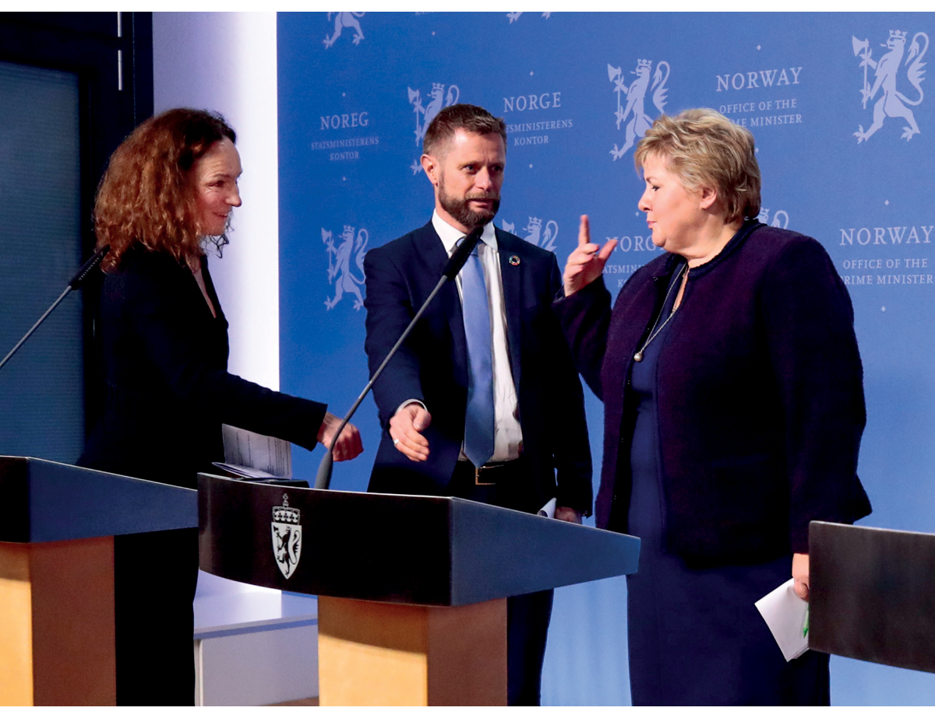
          - NYE TIDER: Etter pressekonferansen 12. mars der regjeringen varsler de mest inngripende tiltakene i Norge i fredstid, strekker statsminister Erna Solberg fram hånden for å takke FHI-direktør Camilla Stoltenberg. Helse- og omsorgsminister Bent Høie stopper dem. Rådet om å unngå å håndhilse er ennå ganske ferskt.
Foto: Lise Åserud / NTB

Sammendrag

Et godt rustet samfunn
Onsdag 26. februar 2020 ble det første tilfellet av covid-19 registrert i Norge. Det markerte starten på det som skulle vise seg å bli den største krisen i Norge siden andre verdenskrig.
Alle deler av samfunnet er berørt. Vaksinering av befolkningen startet ved utgangen av 2020, men mye er fortsatt usikkert. Vi vet ennå ikke når krisen vil være over.
Når kommisjonen avslutter sitt arbeid i midten av mars 2021, er det registrert mer enn 600 covid-19-relaterte dødsfall i Norge. Rundt 100 000 personer står helt uten arbeid, nesten dobbelt så mange som før pandemien. De inngripende tiltakene har rammet mange hardt. Barn og unge bærer en stor byrde under pandemien, og konsekvensene kan vise seg å vare utover i livsløpet til dem som er unge i dag.
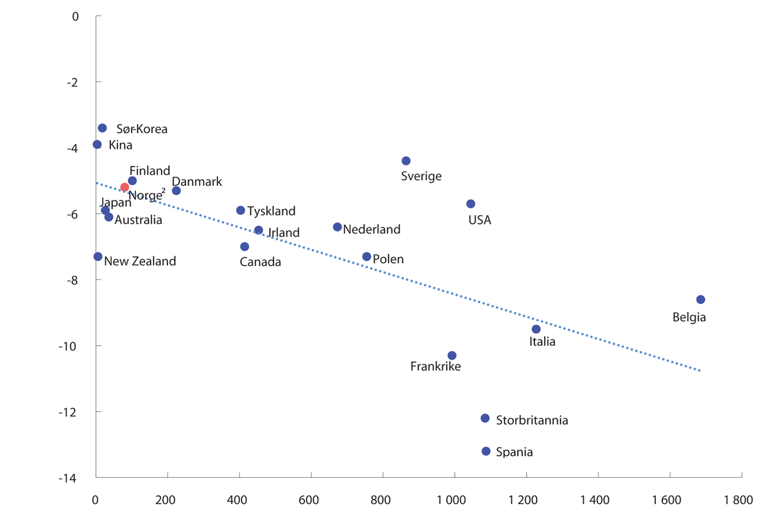
          - Antall covid-19-relaterte dødsfall per million innbyggere (horisontal akse) og prosentvis endring i BNP1 (vertikal akse). Utvalgte land. 2020.
1 Målt som forskjell mellom OECDs anslag på BNP-vekst i 2020 gitt i desember 2020 og i november 2019.
2 Fastlands-Norge.
ECDC og OECD
Internasjonale sammenlikninger indikerer likevel at Norge gjennom 2020 har hatt mindre inngripende tiltak innenlands enn mange andre vestlige land. Så langt er Norge dessuten blant de vestlige landene som har hatt lavest dødelighet og hvor verdiskapingen er minst rammet, se figur 2.1.
Norges beliggenhet i utkanten av Europa og at befolkningen bor forholdsvis spredt, har gjort at smitten sprer seg langsommere i Norge enn i mange andre land (OECD 2020a). Kommisjonen mener likevel det er grunnlag for å fastslå at det er andre forhold som er hovedforklaringer på at Norge har lykkes godt så langt. I denne rapporten konkluderer vi med at myndighetene på flere områder burde vært bedre forberedt da pandemien rammet. Vi peker også på svakheter ved hvordan myndighetene håndterte krisen underveis.
Den overordnete vurderingen vår er likevel at myndighetene har håndtert covid-19-pandemien godt.
Myndighetene kunne imidlertid ikke lykkes uten oppslutning fra befolkningen. Oppslutningen gjenspeiler flere forhold som gjorde at det norske samfunnet var godt rustet til å håndtere covid-19-pandemien. I dette delkapitlet løfter vi fram særtrekk ved det norske samfunnet som vi mener har rustet oss for en krise.
Tillit og solidaritet
Internasjonale sammenlikninger har over lang tid vist at nordmenn, og innbyggerne ellers i Norden, stoler mer på hverandre og stoler mer på myndighetene enn folk i andre land (ESS 2018). Den høye tilliten har vært en styrke i møtet med covid-19-pandemien. OECD (2020a) trekker fram høy grad av tillit som én forklaring på at smittenivået har vært lavt i Norge. I en tale til folket 18. mars 2020 la statsminister Erna Solberg vekt på den høye tilliten:
Når friheten har vært truet, har nordmenn gitt alt for hverandre. Dette har gitt landet vårt et fortrinn som er kraftigere enn noe våpen, og mer verdifullt enn noe oljefond: Nemlig at vi stoler på hverandre.
Erna Solberg i TV-sendt tale 18. mars 2020
I ukene før nedstengingen 12. mars 2020 var det en nedgang i andelen av befolkningen som oppga at de hadde tillit til myndighetenes håndtering av koronaviruset. Etter nedstengingen steg tilliten raskt igjen og har siden holdt seg høy gjennom hele pandemien. Uten den tilliten kunne det blitt langt mer krevende for myndighetene å få folk til å følge rådene og påleggene som de kom med. Vi drøfter befolkningens tillit nærmere i kapittel 16.
Særegent for SARS-CoV-2-viruset er at det er forholdsvis ufarlig for dem som er unge og friske, men farlig for dem som er eldre eller har underliggende sykdommer. For de unge selv ville det vært en forholdsvis liten risiko med å ha nær sosial kontakt under pandemien. Men det ville innebære fare for spredning videre til dem som har høy risiko for å bli alvorlig syke hvis de blir smittet. Da det knapt var en russedress å se i gatene i mai 2020, var det et bilde på en generasjon unge som viste solidaritet med eldre og syke. Målinger viser at en høy andel av befolkningen har vært «bekymret for å smitte andre» gjennom covid-19-pandemien.
Den nordiske samfunnsmodellen
Tidsskriftet The Economist utropte i 2013 den nordiske modellen til en «supermodell», med henvisning til at de nordiske landene gjennomgående skårer høyt på forhold som konkurranseevne, helse og livskvalitet. Modellen hviler på tre grunnpilarer: økonomisk styring, offentlig velferdspolitikk og organisert arbeidsliv (Fløtten og Trygstad 2020). Samfunnsmodellen har vært en styrke for Norge på flere måter i møtet med pandemien.
For det første har de brede velferdsordningene i Norge vært viktige. Særlig gjelder det ordningen med full lønn under sykdom. Den har gjort at de fleste arbeidstakere kostnadsfritt har kunnet følge rådet om å holde seg hjemme når de var syke, og gå i karantene hvis de mistenkte smitte. Det er en risiko for at etterlevelsen av slike råd og pålegg ville vært lavere dersom man tapte penger på å følge dem.
I 2020 har myndighetene satt inn økonomiske tiltak i et omfang uten sidestykke i moderne norsk historie (Finansdepartementet 2020). En stor del av tiltakene har vært kompensasjon til bedrifter og arbeidstakere som har mistet inntekter som følge av pandemien. At fellesskapet på den måten bærer deler av inntektstapet for dem som rammes hardest økonomisk, har trolig bidratt til oppslutning om myndighetenes håndtering.
Også det etablerte samarbeidet mellom myndigheter og organisasjonene i arbeidslivet har vært en styrke under denne krisen. Dette trepartssamarbeidet innebærer blant annet at representanter for regjeringen og for arbeidsgiver- og arbeidstakerorganisasjonene møtes jevnlig. De kjenner hverandre og har tillit til hverandre. Samarbeidet har i høy grad vært opprettholdt gjennom 2020, og har vært en styrke ved håndteringen av pandemien. Da statsministeren hadde innkalt en gruppe av statsråder til et møte i statsministerboligen onsdag 11. mars 2020 for å drøfte økonomiske tiltak, la de også planer for møter med partene i arbeidslivet.
Inntrykket vi har fått gjennom innspill fra organisasjonene, er at trepartssamarbeidet har hatt flere viktige funksjoner under pandemien. For det første har møtene vært viktige arenaer for partene til å gi innspill om justeringer av smitteverntiltakene og om økonomiske mottiltak. Innspillene har trolig i seg selv vært viktige også for myndighetene, slik at de fikk informasjon om konsekvenser av pandemien og smitteverntiltakene. Det er dessuten grunn til å tro at samarbeidet har bidratt til at myndighetene fikk etablert en forståelse og forankring i organisasjonene om smitteverntiltakene.
Et godt helsevesen
Helsetjenestene har hatt en sentral rolle under pandemien. Norge har et godt utviklet helsesystem og scorer høyt på sammenlikninger av helsesystemer på tvers av land. Tilgjengeligheten til helsetjenester er høy, og Norge er blant landene i verden med lavest dødelighet av sykdommer som kan behandles i helsetjenesten (OECD 2019a). Sammen med Sveits er Norge det OECD-landet som investerer mest i helse målt som andel av brutto nasjonalprodukt. Blant OECD-landene har Norge flest praktiserende sykepleiere og fjerde flest leger i forhold til innbyggertall (OECD 2020a).
Tilgang til likeverdige helsetjenester av god kvalitet, uavhengig av kjønn, alder, funksjonsnivå, bosted og sosial tilhørighet har vært et grunnleggende prinsipp for norsk helsetjeneste gjennom flere tiår. Norge har godt utbygde primærhelsetjenester som gir tilgang til helsetjenester der folk bor. Kommunene har ansvar for smittevern og folkehelsearbeid. Helsesystemer med en sterk primærhelsetjeneste virker positivt inn på folkehelsen og levealderen i befolkningen (WHO 2018). Under en pandemi er kommunene viktige for å bekjempe smitte i samfunnet, for å gi tilgang på helsetjenester til innbyggerne og for god pleie og omsorg for eldre og kronikere.
Digitalisering og mulighet for hjemmekontor
Da Norge stengte ned, flyttet flere hundre tusen arbeidstakere på hjemmekontor (YS 2020). Arbeidsoppgaver som avisproduksjon, behandling av dagpengesøknader og konsulentvirksomhet ble våren 2020 utført i private kjøkken og stuer. Det samme ble også undervisning, da alle skoler, universiteter og høyskoler stengte. I kapittel 35 skriver vi om at omtrent halvparten av alle arbeidstakere i Norge flyttet på hjemmekontor i mars 2020.
En avgjørende forutsetning for at det lot seg gjøre, var at nordmenn flest har internettilgang hjemme. Ifølge OECD (2020b) hadde om lag 80 prosent av alle norske husholdninger bredbåndsdekning i 2018. Samtidig har Norge en høy andel jobber som kan utføres på hjemmekontor (Dingel og Neiman 2020). At omtrent halvparten av alle arbeidstakere kunne fortsette å jobbe uten å bruke kollektivtransport og uten fysisk å treffe kolleger, innebar at mye økonomisk aktivitet ble opprettholdt samtidig som smittevernhensyn ble ivaretatt.
Digitaliseringen av samfunnet var også avgjørende for at elever og studenter fikk et undervisningstilbud da alle skoler, universiteter og høyskoler ble stengt. I et intervju med kommisjonen la utdanningsdirektør Hege Nilssen vekt på dette:
Vi er et av de landene i verden som har god infrastruktur og gode tekniske rammer rundt det å kunne ha digital undervisning i stor skala.
Hege Nilssen i intervju med kommisjonen 13. januar 2021
Omstillingsevne og innsats
Gjennom pandemien er det svært mange eksempler på at arbeidstakere, organisasjoner og enkeltmennesker har gjort en innsats langt utover det som kunne forventes. Vi ser blant annet at frivilligheten har spilt en viktig rolle for mange under pandemien – både gjennom bistand i beredskapsarbeidet, kommunikasjon til ulike grupper og i å opprettholde aktivitet og sosial støtte til mennesker. Ansatte i helse- og omsorgstjenestene, på skolene, i kommunene, i statsforvaltningen og andre offentlige og private virksomheter har vist en formidabel omstillingsevne og innsats.
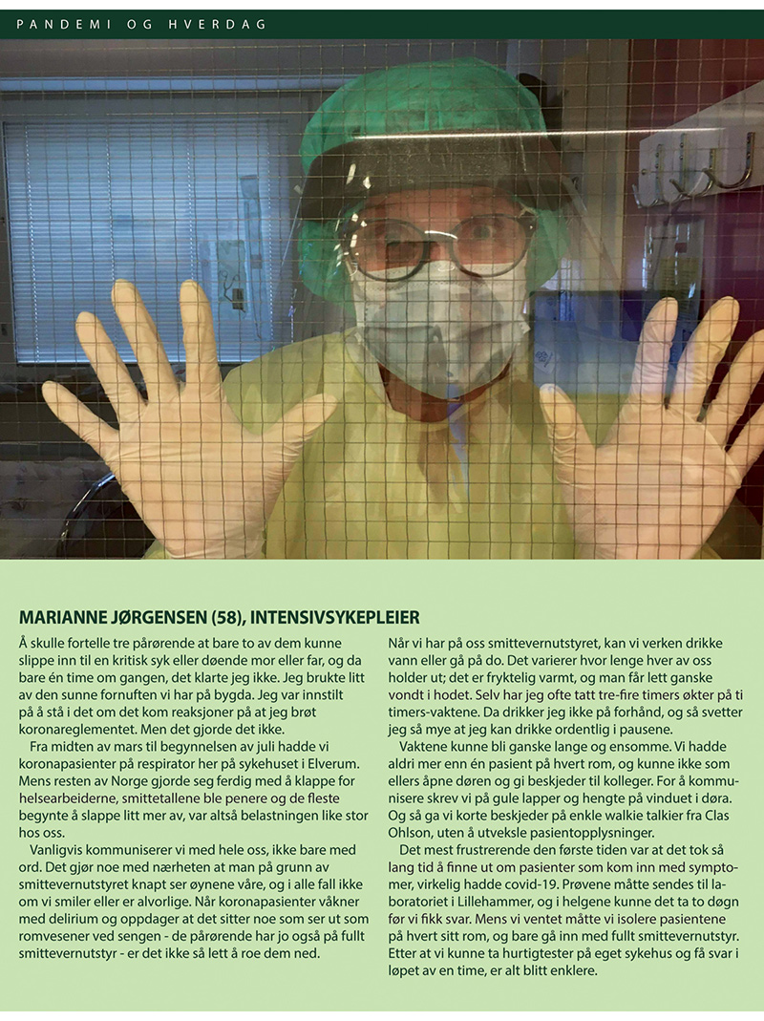

Kommisjonens hovedbudskap
1. Myndighetenes håndtering av pandemien har samlet sett vært god. I en krevende situasjon for landet har myndighetene omstilt seg raskt og tatt beslutninger som har vært avgjørende for hvordan krisen har utviklet seg. Etter et år med pandemi er Norge blant de landene i Europa som har lavest dødelighet og som er minst rammet økonomisk. Myndighetene kunne ikke ha lykkes hvis ikke befolkningen hadde sluttet opp om smitteverntiltakene. I Norge har folk tillit til hverandre og til myndighetene. Det er én av faktorene som gjorde det norske samfunnet godt rustet til å møte krisen.
2. Myndighetene visste at en pandemi var den nasjonale krisen som var mest sannsynlig, og som ville ha de mest negative konsekvensene. Likevel var de ikke forberedt da den omfattende og alvorlige covid-19-pandemien kom. Regjeringen har ansvar for å planlegge og dimensjonere landets beredskap. Smittevernloven åpner for å stenge ned skoler og virksomheter i hele eller deler av landet. Likevel er det ikke laget scenarioer, laget planer eller gjennomført øvelser som tar høyde for å bruke disse virkemidlene. I følge den nasjonale pandemiplanen skulle store deler av befolkningen bli smittet uten at myndighetene skulle vedta inngripende tiltak. Kommunene og samfunnet for øvrig har derfor ikke hatt mulighet til å forberede seg på at smitte skulle slås ned og holdes nede over lang tid.
3. Regjeringen har i beredskapsarbeidet ikke tatt hensyn til hvordan risiko i én sektor avhenger av risikoen i andre sektorer. Et beredskapssystem som er basert på at hver sektor skal vurdere egen risiko og sårbarhet, svikter når ingen har tatt ansvar for å vurdere summen av konsekvensene for samfunnet som helhet. Det er behov for å utvikle et sektorovergripende system som fanger opp hvordan risikoen i de ulike sektorene påvirker hverandre gjensidig. Dette er et læringspunkt for beredskapen generelt.
4. Regjeringen visste at det var stor sannsynlighet for at det ville bli vanskelig å skaffe smittevernutstyr under en pandemi. Helsedirektoratet påpekte dette både da de evaluerte sarsepidemien i 2003 og ebolautbruddet i 2015. Ingen av disse utviklet seg til å bli pandemier. Regjeringen hadde likevel ikke sørget for å bygge beredskapslager. Hele våren 2020 var preget av stor utstyrsmangel, særlig i kommunehelsetjenesten, men også i spesialisthelsetjenesten. Det lyktes etter hvert å skaffe smittevernutstyr takket være stor handlekraft hos mange. I fordelingen av utstyret tok Helse- og omsorgsdepartementet for lite hensyn til kommunene.
5. Kommisjonen vurderer at det var riktig å sette inn inngripende smitteverntiltak 12. mars 2020. På det tidspunktet fantes det lite kunnskap om effekten av smitteverntiltak og det var stor usikkerhet om smittesituasjonen. Vurderingen vår er at det var riktig å ta en beslutning framfor å vente på mer kunnskap. Vi har imidlertid ikke grunnlag for å vurdere om det var riktig sammensetning av tiltak som ble satt inn. Selv om vi mener at det var riktig å sette inn tiltak, var tiltakspakken dårlig utredet og dårlig forberedt. Situasjonen var uoversiktlig, men tidspresset ble større enn det hadde trengt å bli. Folkehelseinstituttet varslet i slutten av januar om at epidemien ville komme til Norge. I midten av februar begynte Helsedirektoratet å diskutere muligheten for å stenge skoler og andre virksomheter. Vi mener direktoratet hadde hatt tid til å hente inn kompetanse fra andre sektorer og forberede tiltak. Prosessen og vurderingene fram til beslutningen om å sette inn «de mest inngripende tiltakene i Norge i fredstid» er ikke dokumentert skriftlig.
6. Beslutningene om å innføre de inngripende smitteverntiltakene 12. mars 2020 skulle vært truffet av regjeringen, ikke Helsedirektoratet. Ifølge Grunnloven § 28 skal saker av viktighet behandles i statsråd. Beslutningene om å innføre det statsministeren omtalte som «de mest inngripende tiltakene i Norge i fredstid», berørte hele samfunnet, grep inn i borgernes rettigheter og var åpenbart en sak av viktighet. Både helse- og omsorgsministeren og statsministeren var involvert i prosessen fram mot nedstengingen, og selv om det hastet, ville regjeringen hatt tid til å treffe vedtak i statsråd.
7. I begynnelsen av koronapandemien forsikret ikke myndighetene seg om at smitteverntiltakene var i tråd med Grunnloven og menneskerettighetene. Det er i krisesituasjoner at risikoen er størst for at Grunnloven og menneskerettighetene blir brutt, og at borgernes rettigheter kan bli krenket. Ryggmargsrefleksen til myndighetene burde derfor vært å forsikre seg om at pandemihåndteringen skjedde innenfor de rammene som Grunnloven og menneskerettighetene setter. Det skjedde åpenbart ikke i begynnelsen av pandemien, hvor verken sentrale eller lokale myndigheter i særlig grad vurderte smitteverntiltakene opp mot grunnlovsmessige og menneskerettslige skranker. Myndighetene har i løpet av krisen blitt mer bevisste på å vurdere tiltakene opp mot Grunnloven og menneskerettighetene.
8. Under covid-19-pandemien har norske myndigheter brukt smitteverntiltak i et omfang som ingen hadde forestilt seg eller planlagt for. For å slå utbruddet tilbake og deretter holde smitten på et lavt nivå, har myndighetene satt inn flere tiltak som har grepet vesentlig inn i borgernes private sfære og rettigheter. Ingen vestlige land hadde sett for seg å håndtere en pandemi på en slik måte. Det er et paradigmeskifte. Før utbruddet var planen at smitteverntiltak skulle brukes til å bremse smitten og «flate ut kurven», slik at ikke for mange ble syke samtidig. Det viste seg at bremsstrategien med viruset SARS-CoV-2 var for krevende, og at smitten lett kom ut av kontroll. Regjeringens strategi med å slå ned smitten og holde den på et lavt nivå, innebærer at få blir immune. Den er derfor avhengig av at det forholdsvis raskt kommer en vaksine eller effektiv behandling.
9. Kommisjonen mener myndighetene jevnlig må vurdere strategien for hvordan pandemien håndteres. Regjeringens mål er å holde kontroll på smitten fram til befolkningen er vaksinert. Vaksinering startet ved utgangen av 2020, og da kommisjonen avsluttet sitt arbeid i midten av mars 2021, så FHI for seg at en stor del av den voksne befolkningen er vaksinert i løpet av sommeren 2021. Det er likevel risiko for at nye virusvarianter eller svikt i tilgangen på vaksiner kan forlenge varigheten av pandemien. Pandemien har store omkostninger for samfunn og mennesker. Strenge smitteverntiltak bidrar til å beskytte eldre og risikogrupper mot sykdom og død. Samtidig har de inngripende tiltakene store skadevirkninger som øker med varigheten av smitteverntiltakene. Jo lenger covid-19-pandemien varer, desto større dilemma står myndighetene overfor når de skal avveie byrdefordelingen i samfunnet. Så langt har kontrollstrategien framstått som den tilnærmingen som samlet sett gir de minste kostnadene for samfunnet. Endringer i utsiktene til for eksempel behandlingsmuligheter, vaksine og immunitet kan endre en slik vurdering.
10. Det er en styrke at kommunene har et stort ansvar for smittevern i Norge. Kjennskap til lokale forhold er viktig når kommunene skal spore opp smitteveier, vurdere hvor alvorlig et smitteutbrudd er og iverksette smitteverntiltak. Kommunene har hatt en hovedrolle i å slå ned smitteutbrudd lokalt ved hjelp av testing, isolering, smittesporing og karantene og gjennom å fatte vedtak etter smittevernloven. Regjeringen og Helsedirektoratet har imidlertid vært for sent ute med å informere og involvere kommunene i beslutninger som skulle gjennomføres på lokalt nivå. Regjeringen har stilt krav til kommunene og burde lagt bedre til rette for at kommunene skulle klare å innfri kravene.
11. Smittevernloven har vært et viktig verktøy i krisehåndteringen, men den bør revideres. Smittevernloven har gitt både sentrale og kommunale myndigheter tilstrekkelige fullmakter til å håndtere pandemien. Loven har bestemmelser som gir både kommunene og Helsedirektoratet mulighet til å fatte hastevedtak når hensynet til smittevernet tilsier det. Kommisjonen mener at disse bestemmelsene må videreføres. Dette er viktig for å kunne beskytte befolkningen mot kommende, alvorlige pandemier. Samtidig mener vi loven ikke stiller tilstrekkelig tydelige krav til demokratisk kontroll når smitteverntiltak må besluttes raskt. I tillegg er ansvarsfordelingen mellom staten og kommunene ikke tilstrekkelig avklart i loven.
12. Myndighetene har samlet sett lykkes godt med kommunikasjonen ut til befolkningen. Regjeringen har kommunisert åpent om at de har vært usikre på hvordan pandemien ville utvikle seg og hvordan smitteverntiltakene ville virke. De har publisert de faglige rådene de har fått og ikke lagt skjul på at beslutningene de har tatt er politiske. Slik vi ser det, har åpenheten bidratt til å skape tillit. Et stort flertall i befolkningen uttrykker tillit til informasjonen de mottok fra helsemyndighetene underveis i pandemien. At befolkningen har endret atferd i møte med pandemien, er en klar indikasjon på at myndighetene har nådd fram med budskapene sine til befolkningen. Det er likevel deler av innvandrerbefolkningen som myndighetene ikke har lykkes like godt med å nå fram til. Myndighetene bør ha en plan for å nå fram til spesifikke grupper i en krisesituasjon.
13. Regjeringen manglet en plan for å håndtere importsmitte da det kom en ny smittebølge i Europa høsten 2020. Håndteringen av pandemien har vært preget av at små beslutninger har blitt løftet oppover i forvaltningshierarkiet. Denne arbeidsmåten kan ha påvirket muligheten regjeringen har hatt til å gjøre helhetlige vurderinger. Da regjeringen lettet på smitteverntiltakene fram mot sommeren 2020, gjorde de mange vurderinger enkeltvis. Regjeringen vurderte ikke summen av lettelsene, og de hadde ingen plan for å håndtere økende smitte over grensene.
14. Alle er berørt av pandemien, men den har rammet skjevt. Mens enkelte kommuner ikke har hatt noen smittetilfeller, har Oslo og flere andre kommuner hatt høyt smittetrykk og inngripende tiltak i lange perioder. Eldre og personer med underliggende sykdommer har hatt større risiko enn andre for alvorlig sykdom og død. Det har vært høye smittetall i enkelte innvandrergrupper. I noen næringer har smitterisikoen vært høy. I noen næringer har de økonomiske konsekvensene av smitteverntiltakene vært betydelige, og mange er blitt permittert eller sagt opp. Arbeidsledigheten har vært høyest blant personer med kort utdanning, lav inntekt og blant personer som er født utenfor Norge. Begrensningene på sosial kontakt har vært særlig belastende for barn, unge, institusjonsbeboere og de som bor alene. At pandemien rammer skjevt, er noe myndighetene må ta hensyn til i de løpende konsekvensvurderingene.
15. Barn og unge bærer en stor byrde under pandemien, og konsekvensene kan vise seg å vare utover i livsløpet til dem som er unge i dag. Hjemmeskole og digital undervisning kan gi mindre motivasjon og dårligere vilkår for læring. Det kan føre til frafall og gi varige konsekvenser for jobbmulighetene senere i livet. Sårbare barn og unge har vært særlig utsatt under pandemien. Flere viktige tjenester falt helt eller delvis bort våren 2020. Det er bekymring for at omfanget av omsorgssvikt, vold og overgrep har økt under pandemien, men det foreligger foreløpig ikke sikre tall om dette. Myndighetene må utvikle planer for hvordan man skal sikre at sårbare barn og unge blir fanget opp og ivaretatt i framtidige kriser.
16. De økonomiske kostnadene ved pandemien blir høye. Virusutbruddet brakte norsk økonomi inn i det kraftigste tilbakeslaget siden andre verdenskrig. Reiselivsnæringen og kulturnæringen er særlig hardt rammet. I løpet av noen uker i mars 2020 ble den registrerte arbeidsledigheten firedoblet. Ledigheten avtok utover våren og sommeren. Ved utgangen av året var det likevel nesten dobbelt så mange som sto uten jobb som før pandemien. Hvis myndighetene i mars 2020 hadde ventet med å sette inn de inngripende tiltakene, ville konsekvensene i arbeidsmarkedet og i næringslivet blitt enda større.
17. Det er for tidlig å konkludere om de langsiktige konsekvensene av pandemien. Erfaringer har vist at arbeidsledighet har en tendens til å feste seg. Selv om mange ledige vil komme tilbake i jobb når aktiviteten normaliseres, er det risiko for at noen støtes varig ut av arbeidsmarkedet. Dårligere utdanningstilbud under pandemien kan svekke jobbmulighetene for dem som er unge i dag. Redusert sosial kontakt og mindre fysisk aktivitet kan gi varige helseeffekter. Ulikhet i risiko for smitte, alvorlighet av sykdom og økonomiske og sosiale konsekvenser av pandemien kan forsterke hverandre og gi økte helseforskjeller i befolkningen. Vi vet foreløpig lite om hvor sterke slike negative effekter vil bli.

Rapportens deler
Del I i rapporten starter med vår prolog. En sentral del av vårt arbeid har vært å granske hva som skjedde i de hektiske og intense marsdagene i 2020 da de mest inngripende tiltakene i fredstid ble vedtatt. Det har vært viktig for oss å forstå hvilken situasjon myndighetene sto i, hvor alvorlig de anså situasjonen å være og hvilket tidspress de opplevde. I prologen gir vi en detaljert beskrivelse av hva som skjedde når og hvem som var involvert i beslutningsprosessene de siste dagene fram til nedstengingen 12. mars 2020. Etter prologen gjør vi rede for våre hovedbudskap, og vi beskriver noen styrker ved det norske samfunnet, som har bidratt til at Norge har vært godt rustet i møtet med pandemien. Vi forklarer også hvordan vi har forstått og avgrenset mandatet vårt og beskriver hvordan vi har arbeidet med oppdraget.
I del II av rapporten vurderer vi pandemiberedskapen Norge hadde da covid-19-pandemien rammet landet. Som grunnlag for vurderingen redegjør vi for hva som er vesentlige elementer i beredskap generelt og i pandemiberedskap spesielt, og vi beskriver aktører, roller og ansvar i pandemiberedskap. Vi har gått inn i den statlige pandemiberedskapen ved å se på de statlige risikovurderingene av pandemi, øvelser og hele planhierarkiet. Vi vurderer beredskapen kommunene har hatt på smittevernområdet, og i hvilken grad de var forberedt på å håndtere en pandemi av den karakter som vi har vært vitne til.
I del III kartlegger og vurderer vi myndighetenes håndtering av smitte i samfunnet gjennom den første smittebølgen. Vi belyser beslutningsprosessen fram til nedstengingen 12. mars 2020 og hvilke strategier myndighetene har valgt for å håndtere smittesituasjonen. Videre ser vi på hvordan regjeringen gikk fram i gjenåpningen av samfunnet etter den første smittebølgen og myndighetenes kommunikasjon til befolkningen. Til slutt i denne delen belyser vi hvordan myndighetene har håndtert testing, isolering, sporing og karantene (TISK).
I del IV kartlegger og vurderer vi hvordan myndighetene organiserte seg under koronakrisen og hvordan de arbeidet for å håndtere pandemien. Vi ser også på hvordan de ulike aktørene samhandlet med hverandre, inkludert samarbeidet mellom lokale og statlige myndigheter. Ansvarsdelingen og samarbeidet mellom Helsedirektoratet og Folkehelseinstituttet vurderes også nærmere i denne delen.
I del V vurderer vi smittevernstiltakene under pandemien i et demokratisk og rettsstatlig perspektiv, og kommisjonen går nærmere inn på noen av de juridiske aspektene ved myndighetenes håndtering av pandemien. At myndighetene til enhver tid holder seg innenfor de rettslige rammene som gjelder i vårt demokratiske samfunn, er grunnleggende for at innbyggernes rettssikkerhet skal ivaretas og respekteres også i en krisesituasjon. Hovedvekten av vurderingene i denne delen er relatert til de mange tiltakene og regelverksproduksjonen med hjemmel i smittevernloven både fra statlig og kommunalt hold. Vi har også kartlagt bruken av kommunale besøksrestriksjoner i omsorgsboliger, i tråd med Stortingets anmodningsvedtak om en kartlegging av offentlige myndigheters håndtering av besøksrestriksjoner og besøksstans i boliger for eldre og personer med nedsatt funksjonsevne under koronapandemien.
I del VI ser vi på håndteringen i spesialisthelsetjenesten og i den kommunale helse- og omsorgstjenesten. Vi beskriver hvordan sykehusene håndterte nedstenging og oppskalering av kapasitet, og sammenlikner aktiviteten i sykehusene fra nedstengingen og ut året 2020 med data fra 2019. Tilsvarende sammenlikning gjør vi for aktiviteten i den kommunale helsetjenesten (fastlege og legevakt). Vi ser også nærmere på hvordan enkelte sykehjem og andre kommunale omsorgstjenester håndterte smitteverntiltakene. Avslutningsvis presenterer vi noen nordiske perspektiver på eldreomsorgens organisering i lys av pandemien.
I del VII belyser vi sentrale samfunnsfunksjoner. Vi ser nærmere på hvordan regjeringen identifiserte sentrale samfunnsfunksjoner under pandemien, og hvordan disse klarte å opprettholde sin funksjon. Noen samfunnsfunksjoner og virksomheter er gitt særskilt omtale.
I del VIII ser vi på konsekvenser av covid-19-pandemien. Etter et innledende kapittel beskriver vi helsemessige konsekvensene – først for dem som ble syke av koronaviruset, og dernest for andre grupper. Her har vi lagt vekt på konsekvenser for grupper av befolkningen som ikke fikk helsetjenester fordi disse ble benyttet på covid-19. Vi har også hatt et bredere befolkningsperspektiv ved at vi har sett på om den psykiske helsen og levevanene kan ha blitt påvirket. Videre beskriver vi konsekvenser for barn og unge, der vi skiller mellom konsekvenser av tapt utdanning og konsekvenser for sårbare barn og unge. Til slutt belyser vi de økonomiske konsekvensene av pandemien.

Kommisjonens arbeid

Oppnevning og sammensetning av kommisjonen
Regjeringen oppnevnte ved kongelig resolusjon 24. april 2020 en uavhengig kommisjon, Koronakommisjonen, for å gjøre en grundig og helhetlig gjennomgang og evaluering av myndighetenes håndtering av covid-19-pandemien. Kommisjonen skal blant annet kartlegge alle relevante sider ved håndteringen av covid-19-pandemien.
Kommisjonen har hatt følgende sammensetning:
- professor emeritus Stener Kvinnsland (leder), Bergen
- tingrettsdommer Astri Aas-Hansen, Asker
- professor Geir Sverre Braut, Time
- daglig leder Knut Eirik Dybdal, Harstad
- daglig leder Tone Fløtten, Oslo
- sjef Forsvarets operative hovedkvarter Rune Jakobsen, Bærum
- tidligere ekspedisjonssjef, pensjonist Toril Johansson, Oslo
- kommunikasjonsdirektør Christine Korme, Oslo
- professor Nina Langeland, Bergen
- daglig leder Egil Matsen, Trondheim
- statsforvalter Per Arne Olsen, Tønsberg
- ordfører Pål Terje Rørby, Hemsedal

Mandatet og kommisjonens avgrensninger av arbeidet

Mandatet
Regjeringen oppnevnte Koronakommisjonen den 24. april 2020 og ga kommisjonen dette mandatet:
1. Bakgrunn
Corona Virus Disease 2019 (Covid 19) ble påvist i Wuhan, Kina i desember 2019. Viruset ble første gang påvist i Norge i slutten av februar 2020. Den 11. mars 2020 ble viruset erklært som pandemi av Verdens helseorganisasjon (WHO). Pandemiens globale rekkevidde og konsekvenser kjenner vi ennå ikke omfanget av.
Den 12. mars ble det i Norge innført de mest inngripende tiltak Norge har hatt i fredstid. På tidspunktet kunne man ikke si noe sikkert om effekten av hvert enkelt tiltak.
Pandemien og tiltakene har fått vidtrekkende konsekvenser for alle deler av det norske samfunnet. Sektorer har selv et ansvar for å evaluere arbeidet med krisehåndtering, og dette er viktig for læring. For departementene følger dette av Samfunnssikkerhetsinstruksen kap. IV. I en sektorovergripende krise som denne, vil imidlertid ikke sektorvis evaluering være tilstrekkelig.
2. Mandat
Kommisjonen settes ned for å få en grundig og helhetlig gjennomgang og evaluering av myndighetenes håndtering av pandemien. Kommisjonen skal kartlegge alle relevante sider ved håndteringen, herunder:
  - Myndighetenes beredskap og planverk for pandemier både på nasjonalt og kommunalt nivå sett hen til tidligere pandemier og scenarioer
  - Berørte departementer og virksomheters forberedelser, håndtering og samarbeid, herunder ansvarsdeling og samarbeid mellom Helsedirektoratet og Folkehelseinstituttet
  - Iverksatte tiltak for å redusere smittespredning, bedre kapasiteten i helsetjenesten og behandle pasienter
  - Iverksatte tiltak i primærhelsetjenesten og tiltak, forberedelser og beredskap i kommunene for å ivareta beboere i heldøgns omsorg
  - Ansvarsdelingen og samarbeidet mellom statlig og kommunalt nivå
  - Kommunikasjon og informasjon til befolkningen, og befolkningens adferd og respons
  - Økonomiske og sosiale konsekvenser av pandemien og smittetiltakene
  - Hvordan de bredere, samfunnsmessige konsekvensene av pandemien ble håndtert og fulgt opp av myndighetene
  - Hvordan sentrale samfunnsfunksjoner, herunder de demokratiske, klarte å opprettholde sin funksjon, og om de rette funksjonene ble identifisert og ivaretatt
Kommisjonen skal i sitt arbeid se hen til hvordan pandemien og de samfunnsmessige konsekvensene har vært håndtert i andre land det er relevant å sammenlikne Norge med. Kommisjonen skal også vurdere erfaringene med internasjonalt og regionalt samarbeid, og vurdere behov for tiltak for å få samarbeidet til å fungere bedre.
Kommisjonen skal fremme forslag om de tiltak den mener er nødvendige for å få en bedre fremtidig beredskap og krisehåndtering. Behovet for beredskapslagre av medisiner, smittevernutstyr og medisinskteknisk utstyr, samt tilgang på personellressurser som kan bidra til å skalere opp innsats, skal vurderes særskilt. I denne sammenheng skal også finansiering og organisering av beredskap vurderes. Kommisjonen står fritt til å vurdere andre forhold og tiltak som evalueringen viser at det er behov for. Kommisjonen kan altså også redegjøre for andre funn og læringspunkter som avdekkes i gjennomgangen, som kan ha betydning for samfunnets samlede beredskap og krisehåndtering.
Kommisjonen skal ikke ta stilling til straffeansvar eller annet rettslig ansvar i forbindelse med håndteringen. Kommisjonen skal gjøre en vurdering av de økonomiske konsekvensene av pandemien og smitteverntiltakene. Kommisjonen skal ikke evaluere de umiddelbare tiltakene som ble iverksatt for å avdempe de økonomiske konsekvensene for bl.a. bedrifter og arbeidstakere eller tiltakene som skal bidra til å få den norske økonomien på fote igjen.
3. Kommisjonens arbeid
I den innledende fasen av kommisjonens arbeid vil de fleste berørte departementer og virksomheter fortsatt være sterkt involvert i krisehåndteringen. Kommisjonens arbeid skal tilpasses dette, og skal ikke kreve ressurser fra involverte aktører mens krisehåndteringen pågår.
Kommisjonen skal foreta de undersøkelser og innhente de opplysninger som er nødvendige for å belyse sakskomplekset. Hvis kommisjonen anser det nødvendig å innhente dokumenter som inneholder taushetsbelagte opplysninger, kan det bli aktuelt at regjeringen fremmer et lovforslag som kan gi kommisjonen tilgang til slike opplysninger.
Regjeringen vil også gi en instruks om plikt for medarbeidere i departementene og underliggende etater til å gi slik informasjon som er nødvendig for at kommisjonen kan utføre sitt arbeid i henhold til sitt mandat.
Kommisjonen kan innhente ekstern kompetanse til bruk for arbeidet.
De økonomiske og administrative konsekvensene av tiltak skal, så langt det er hensiktsmessig og mulig innenfor tidsfristen for kommisjonens arbeid, utredes i samsvar med reglene i utredningsinstruksen. Kommisjonen skal for øvrig følge Justis- og beredskapsdepartementets rundskriv G-4[8]/75 om regler for granskingskommisjoner.
Kommisjonen skal være uavhengig av regjeringen og Statsministerens kontor i sitt arbeid. Kommisjonen skal avgi rapport til statsministeren.
Kommisjonen skal levere sitt arbeid innen utgangen av mars 2021. Dersom kommisjonen kommer til at det ikke er grunnlag for å trekke endelige konklusjoner på dette tidspunktet, skal kommisjonen levere en delrapport som omfatter planverk og beredskap, sett hen til tidligere pandemier og scenarioer, samt håndteringen av utbruddsfasen våren 2020 innen utgangen av mars 2021. Kommisjonen kan utarbeide flere delrapporter dersom dette anses hensiktsmessig, men disse skal i tilfelle offentliggjøres samtidig med at kommisjonen avgir sin endelige rapport.
Statsministeren ba i brev 14. oktober 2020 kommisjonen om å kartlegge offentlige myndigheters håndtering av besøksrestriksjoner og besøksstans i boliger for eldre og funksjonshemmete under koronapandemien. Bakgrunnen for statsministerens anmodning var et vedtak Stortinget fattet 6. oktober 2020 i forbindelse med trontaledebatten.

Kommisjonens avgrensninger av sitt arbeid
I avsnittene under gjør vi rede for de overordnete avgrensningene vi har lagt til grunn for arbeidet vårt. Vi går nærmere inn på konkrete avgrensninger og presiseringer av mandatet i de enkelte kapitlene.
Oppdrag og begrepsavklaring
Koronakommisjonens oppdrag er å gjøre en «grundig og helhetlig gjennomgang og evaluering av myndighetenes håndtering av pandemien». Mandatet bruker begrepet evaluering, ikke gransking, i beskrivelsen av oppdraget vårt.
Direktoratet for forvaltning og økonomistyring definerer evaluering slik:
Evaluering er en systematisk datainnsamling, analyse og vurdering av en planlagt, pågående eller avsluttet aktivitet, virksomhet, et virkemiddel eller en sektor. Evalueringer kan gjennomføres før et tiltak iverksettes, underveis i gjennomføringen, eller etter at tiltaket er avsluttet.
Mandatet pålegger oss å følge eksisterende regler om granskningskommisjoner. I tillegg har Stortinget vedtatt en lov som sikrer at vi får tilgang til de opplysningene vi trenger, for å utføre arbeidet i henhold til mandatet. Videre har statsministeren pålagt enhver som utfører arbeid eller tjeneste for et forvaltningsorgan som er underlagt Kongens instruksjonsmyndighet, å gi oss nødvendig informasjon. Se nærmere beskrivelse av rettslige rammer i kapittel 3.3.1.
Mandatet oppstiller ti konkrete kartleggingsoppdrag. Når vi har kartlagt myndighetenes håndtering, har vi lagt oss tett opp til forståelsen av hva en gransking er, slik det er redegjort for i NOU 2009: 9. Der påpekes det at hovedoppgaven for granskningskommisjoner er å utrede saksforhold og vurdere om uheldige sider ved saksforholdet kan føres tilbake til mangler, feil eller forsømmelser. Denne framgangsmåten har vi valgt for en avgrenset periode – den første smittebølgen. Se mer om tidsavgrensning og arbeidsform lenger ned.
Vi bruker begrepene kartlegge, granske og evaluere litt om hverandre i rapporten. En forskjell på begrepene ligger likevel i at kartlegginger kun handler om datainnsamling og analyse for å fastlegge et faktum, for eksempel kartlegge et hendelsesforløp, og finne ut hva skjedde når. Derimot vil både gransking og evaluering av en gitt del av pandemihåndteringen i tillegg omfatte våre vurderinger av hvordan myndighetene har håndtert pandemien. Når vi evaluerer, vil vi i tillegg trekke fram læringspunkter og gi anbefalinger til myndighetene.
Vi har vært uavhengige av regjeringen og Statsministerens kontor i arbeidet.
Vi oppfatter at mandatet er svært bredt, og har derfor avgrenset arbeidet, både tematisk og i tid.
Hvilke myndigheter evaluerer vi?
Mandatet viser til «myndighetenes håndtering», men angir ikke nærmere hvilke myndigheter som skal omfattes av oppdraget. Siden det er regjeringen som har nedsatt kommisjonen, er det mest nærliggende å kartlegge og vurdere håndteringen til den utøvende statsmakten, altså regjeringen og forvaltningsmyndighetene.
Vår evaluering omfatter derfor regjeringen, departementene, direktorater, Folkehelseinstituttet, statsforvaltere, helseforetak, kommuner og fylkeskommuner. Selv om forvaltningsorganene innenfor helse- og omsorgssektoren har hatt særlig sentrale roller under pandemien, er ikke våre undersøkelser avgrenset til disse. Andre sektorer, for eksempel justis- og kunnskapssektoren har også håndtert viktige sider ved pandemien, og samtlige deler av forvaltningen har måttet håndtere konsekvenser av smitteverntiltakene i sine sektorer.
I de kapitlene det er relevant presiserer vi nærmere hvilke forvaltingsorganer vi evaluerer.
Fra 1. januar 2021 fikk fylkesmannen den nye tittelen statsforvalter. Tittelendringen er ikke innarbeidet gjennomgående i rapporten. Vi har hovedsakelig undersøkt embetenes virksomhet i 2020, og dokumenter og rapportering vi har innhentet i den forbindelsen benytter tittelen fylkesmannen. For enkelhets skyld bruker vi tittelen fylkesmannen når vi beskriver og vurderer hendelser og håndtering under pandemien. Når vi gir generelle beskrivelser av embetet og rollen, eller gir vurderinger og anbefalinger for framtiden som berører embetet, benytter vi tittelen statsforvalter.
Kommunesektoren har omfattende forvaltningsoppgaver knyttet til å håndtere pandemien, både som myndighetsutøver og tjenesteyter. Kommunene har stått i en av pandemiens frontlinjer, og de har fått mange nye oppgaver å håndtere. Kommisjonen har ikke hatt anledning til å gjøre en helhetlig kartlegging og vurdering av hvordan pandemihåndteringen i alle 356 kommuner og 11 fylker har forløpt. Et slikt arbeid ville dessuten ha pålagt kommunene urimelig store oppfølgings- og rapporteringsbyrder.
I samsvar med mandatet har vi avgrenset undersøkelsene av kommunesektoren til kartlegging av
- beredskap og planverk på kommunalt nivå
- tiltak i den kommunale helse- og omsorgstjenesten
- tiltak, forberedelser og beredskap i kommunene for å ivareta beboere i heldøgns omsorg
- kommunale vedtak etter smittevernloven
- håndtering av besøksrestriksjoner og besøksstans i boliger for eldre og personer med nedsatt funksjonsevne
- ansvarsfordelingen og samarbeidet mellom statlig og kommunalt nivå
I tillegg har vi vurdert hvordan ulike samfunnsfunksjoner ble opprettholdt under pandemien. Dette inkluderer vurderinger av hvordan visse sider ved det kommunale tjenestetilbudet ble opprettholdt.
Vi har i hovedsak løst kartleggingsoppdragene overfor kommunesektoren ved å undersøke kommunenes egne rapporteringer til statlige forvaltningsorganer. I tillegg har vi hatt nytte av å få innspill fra enkeltkommuner, KS, enkelte regionale kommunelegenettverk, storbynettverket og fylkesrådmannsutvalget.
Vi har videre satt ut to eksterne oppdrag for å utrede konkrete sider ved kommuners pandemihåndtering. Det er for det første en kartlegging og vurdering av kommunenes praktisering og anvendelse av smittevernloven under pandemien, utført av NIBR/OsloMet. For det andre har Deloitte gjennomført en kartlegging av besøksrestriksjoner og besøksstans i boliger for eldre og personer med nedsatt funksjonsevne under koronapandemien. Se nærmere om kommisjonens innhenting av eksterne oppdrag i kapittel 3.3.6.
Vi har ikke tolket mandatet som et oppdrag om å evaluere de øvrige statsmaktene – Stortinget og domstolene. Det har likevel vært viktig å hente inn informasjon og innspill fra både Stortinget og domstolene for å forstå deres roller under pandemien og for å kunne belyse samspillet mellom statsmaktene under pandemien.
Avgrensninger gitt i mandatet
Mandatet inneholder to absolutte avgrensninger for arbeidet vårt.
- Kommisjonen skal ikke ta stilling til straffeansvar eller annet rettslig ansvar i forbindelse med håndteringen.
- Kommisjonen skal ikke evaluere «tiltakene som ble iverksatt for å avdempe de økonomiske konsekvensene for bl.a. bedrifter og arbeidstakere eller tiltakene som skal bidra til å få den norske økonomien på fote igjen».
Selv om vi ikke har evaluert mottiltakene som myndighetene iverksatte, har tiltakene betydning for flere av de øvrige mandatpunktene. I relevante deler av rapporten viser vi derfor til hvilke mottiltak som ble satt inn, og vi belyser hvilken betydning disse har hatt for deler av den øvrige pandemihåndteringen.
Ifølge mandatet skal vi «fremme forslag om de tiltak [vi] mener er nødvendige for å få en bedre framtidig beredskap og krisehåndtering». De forslagene vi legger fram i denne rapporten, er ikke fullt ut utredet i samsvar med reglene i instruks om utredning av statlige tiltak fordi det ikke har vært mulig innenfor tidsfristen for vårt arbeid.
Mandatet understreker at
[i] den innledende fasen av kommisjonens arbeid vil de fleste berørte departementer og virksomheter fortsatt være sterkt involvert i den løpende krisehåndteringen. Kommisjonens arbeid skal tilpasses dette, og skal ikke kreve ressurser fra involverte aktører mens krisehåndteringen pågår.
Krisen har vedvart gjennom hele kommisjonens virketid, og vi har etterstrebet å ikke belaste involverte aktører mer enn nødvendig. Vi har innvilget alle spørsmål om utsatte svarfrister og lagt vekt på ikke å legge urimelig beslag på berørte myndigheters tid. Dette har i noe grad påvirket informasjonsinnhentingen vår. Vi har for eksempel valgt å begrense bruken av kartlegginger som krever redegjørelser og rapporteringer ut over innhenting av allerede eksisterende dokumenter.
Kommisjonen vil takke alle som har vist stor samarbeidsvilje og besvart henvendelsene våre, til tross for pågående krisehåndtering og høy arbeidsbelastning.
Hvorfor leverer vi rapporten nå?
I motsetning til de fleste tidligere granskningskommisjoner har ikke Koronakommisjonen et oppdrag knyttet til en enkeltstående hendelse. Når vi leverer vår rapport, står Norge fremdeles i en aktiv pandemihåndtering.
Pandemiens langvarige karakter og det faktumet at krisen ikke er avsluttet, er viktige premisser for hvordan vi har avgrenset arbeidet. Vi kan ikke gjøre en endelig evaluering av myndighetenes håndtering av pandemien, og vi kan heller ikke gi endelige vurderinger av konsekvensene av pandemien.
Mandatet åpner for at vi kan levere en endelig rapport senere enn den opprinnelige fristen, men vi har vurdert at det ikke er hensiktsmessig å forlenge fristen, for eksempel til utgangen av 2021. Håndteringen av pandemien vil ikke være over da, og vi vil fortsatt bare ha sett de tidlige avtrykkene av pandemiens konsekvenser.
Vi har erfart at mange deler av samfunnet har forventninger til kommisjonens arbeid, og vi vet at mange har ventet på denne rapporten. Vi mener at det er viktig at myndighetene kan starte arbeidet med å følge opp våre funn, vurderinger og læringspunkter. Vi mener også at vi kan svare ut mandatet på alle de vesentlige punktene, og velger derfor å levere vår endelige rapport til fristen 14. april 2021.
Vi understreker at håndteringen og konsekvensene av covid-19-pandemien i alle tilfeller bør være gjenstand for flere evalueringer og forskning i lang tid framover.
Avgrensinger i tid
Mandatet angir ikke hvilken tidsperiode som skal evalueres. Vi måtte derfor selv sette sluttstrek for arbeidet med de ulike mandatpunktene. Disse vurderingene har hatt betydning for arbeidet i kommisjonen, for eksempel med tanke på når vi måtte hente inn dokumenter og bestille eksterne oppdrag.
Et særtrekk ved denne kommisjonen er at den skal granske myndighetshåndteringen, basert på tilgang til regjeringens notater og interne dokumenter i forvaltningsorganer, inkludert taushetsbelagt og begrenset materiale. Derfor har vi sett det som et spesielt viktig oppdrag å kartlegge og vurdere myndighetenes håndtering basert på gransking av disse dokumentene.
Vi har ut fra dette avgrenset arbeidet i tid, og konsentrert oss mest om den første smittebølgen. Vi har definert denne tidsperioden fra det første smittetilfellet i Norge 26. februar 2020 til 7. mai 2020. For å kartlegge hendelsesforløpet gjennom våren har vi gjort en omfattende gransking av dokumenter. I denne dokumentgranskingen har vi inkludert myndighetenes arbeid med plan for gjenåpning av samfunnet og beslutningene som ledet fram til gjenåpningen av grensene fra 15. juli 2020.
Vi har ikke hatt kapasitet til å granske myndighetshåndteringen utover høsten på en like dyptgående måte. Dette ville krevet nye, omfattende runder med å hente inn dokumenter fra mange myndighetsorganer. Denne tidsavgrensningen betyr blant annet at vi ikke har gransket myndighetenes arbeid med anskaffelser av vaksiner og plan for og gjennomføring av vaksineringen.
Kommisjonen har likevel valgt å vurdere flere temaer ved pandemihåndteringen i et lengre tidsperspektiv enn 7. mai 2020. For eksempel vurderer vi behov for tilpasninger i smittevernloven ut fra myndighetenes pandemihåndtering, uten at vurderingene tar utgangspunkt i en tidsavgrenset del av pandemiforløpet. Vi har videre tidsavgrenset kartleggingen og evalueringen av hvor forberedte myndighetene var og hvilken pandemiberedskap Norge hadde. Når vi ser på utvikling i beredskapstenkning over tid, går vi tilbake til 1990-tallet. Når vi vurderer beredskapsplaner, vurderer vi perioden fra 2009 (svineinfluensaen) og fram til utbruddet av covid-19.
Om vår vurdering av pandemiens konsekvenser
Pandemien vil ha virkninger i det norske samfunnet i lang tid framover. Vi kan derfor ikke trekke endelige konklusjoner om pandemiens økonomiske, sosiale og bredere samfunnsmessige konsekvenser.
Vi drøfter konsekvensene slik de framstår tidlig i 2021. Det gjelder for det første konsekvenser som allerede er synlige eller målbare. Vi gjør også enkelte vurderinger av mulige og sannsynlige langsiktige konsekvenser i lys av det vi observerer så langt. Kommisjonen har valgt følgende kriterier for hvilke typer konsekvenser vi har prioritert å se nærmere på:
1. Det er indikasjoner på at konsekvensene er vesentlige eller alvorlige for samfunnet eller et forholdsvis stort antall personer. Er konsekvensene særlig alvorlige bør de inkluderes, selv om antallet som opplever konsekvensene ikke er stort.
2. Det er praktisk gjennomførbart innenfor kommisjonens tidsramme å framskaffe data eller informasjon som gjør det mulig å si noe om hvor omfattende og/eller alvorlig konsekvensen er.
3. Kommisjonens analyser har et læringselement.
Betydning av andre offentlige utredninger og evalueringsprosjekter
Parallelt med arbeidet vårt pågår flere andre offentlige utredninger og offentlige evaluerings- og revisjonsprosjekter. To av disse har hatt direkte betydning for hvilke avgrensninger vi har gjort.
Utbruddet av koronaviruset påvirker kommunenes og fylkeskommunenes inntekter og utgifter i betydelig grad. Regjeringen nedsatte 30. april 2020 en arbeidsgruppe med representanter fra staten (Kommunal- og moderniseringsdepartementet, Finansdepartementet, Helse- og omsorgsdepartementet, Samferdselsdepartementet, Kunnskapsdepartementet) og KS. Kommunal- og moderniseringsdepartementet leder arbeidsgruppen. Arbeidsgruppen leverte sin første delrapport 16. oktober 2020 og har varslet sin andre delrapport 1. april 2021. I lys av arbeidet arbeidsgruppen har gjort, har vi valgt ikke å gjøre egne beregninger og vurderinger av hvilke økonomiske konsekvenser pandemien har hatt for kommunesektoren. Vi bygger på arbeidsgruppens første delrapport når vi i kapittel 19.6 gir en kort oversikt over økonomiske konsekvenser av pandemien for kommunesektoren.
Riksrevisjonen har offentliggjort at de gjør to koronarelaterte revisjoner i 2021. For det første skal de revidere de søknadsbaserte tilskuddsordningene i møtet med virusutbruddet. Revisjonen ser på hvordan ordningene er utformet og benyttet, om de ble iverksatt raskt, om de har truffet målgruppene i samsvar med bevilgningene og om forvaltningen har etablert kontrollmekanismer for å oppdage svindel og misbruk. For det andre skal de revidere bevilgninger til Arbeids- og velferdsetatens (NAV) tiltak under koronapandemien. Dette innebærer å undersøke om Arbeids- og sosialdepartementet og NAV har gjennomført de økonomiske tiltakene som Stortinget har vedtatt for å begrense skadevirkningene av utbruddet av koronaviruset. Riksrevisjonen undersøker også om etaten har etablert en tilstrekkelig kontroll for å forebygge feilutbetalinger og avdekke eventuelle misbruk av de koronarelaterte ytelsene.
Kommisjonen vurderer i kapittel 31.5 hvordan NAV har opprettholdt sin samfunnskritiske funksjon gjennom pandemien. Det er en viss overlapp mellom Riksrevisjonens undersøkelser av NAV og vårt mandat, og det har derfor vært en avstemmende dialog underveis i arbeidet.
Kort om vurderingskriterier og etterpåklokskap
Vårt utgangspunkt er å vurdere myndighetenes pandemihåndtering ut fra en objektiv og uavhengig kartlegging av løpende hendelser, målt opp mot gjeldende lovverk, nasjonale og internasjonale beredskapsplaner og -prinsipper og grunnleggende demokratiske verdier og forvaltningsverdier.
Myndighetenes håndtering må vurderes ut fra den informasjonen de til enhver tid hadde. Særlig i pandemiens innledende fase, våren 2020, måtte myndighetene håndtere en raskt eskalerende krisesituasjon på usikkert kunnskapsgrunnlag. Vi er opptatt av at myndighetene ikke skal kritiseres i etterpåklokskapens lys. For kommisjonen er dette vesentlig når vi vurderer Helsedirektoratets vedtak 12. mars 2020 om å innføre de inngripende nasjonale smitteverntiltakene.
Vi er varsomme med kontrafaktiske vurderinger. Når vi likevel velger å gjøre noen slike vurderinger, er de hovedsakelig knyttet til vurderinger av hvor forberedte myndighetene var.

Beskrivelse av hvordan kommisjonen har arbeidet

Rettslige rammer
Koronakommisjonen er et forvaltningsorgan, jf. forvaltningsloven § 1. Kommisjonen er dermed omfattet av regelverk som generelt gjelder for offentlige forvaltningsorganers virksomhet, for eksempel forvaltningsloven, offentleglova, arkivlova og regler for behandling av personopplysninger.
Mandatet fastslår at Koronakommisjonen skal følge reglene og prinsippene i Justis- og beredskapsdepartementets Rundskriv G-48/75 Regler for granskingskommisjoner. Siden kommisjonens oppdrag har vært å gjøre en helhetlig evaluering av hvordan myndighetene har håndtert pandemien, og ikke å utrede eller granske eventuelle feil gjort av enkeltpersoner, har flere av reglene i rundskrivet ikke vært gjeldende for arbeidet vårt. Det gjelder for eksempel reglene om partsrettigheter. Kommisjonen har fulgt retningslinjene så langt de passer.
Vi har sett på hvordan tidligere granskningskommisjoner har jobbet, og har lagt vekt på å følge alminnelige forvaltningsrettslige prinsipper om forsvarlig saksbehandling og anerkjente prinsipper for granskingsarbeid.
Vi har ført løpende journal over inn- og utgående dokumenter. Arkivverdig materiale blir levert til Arkivverket når vi har avsluttet arbeidet vårt.
På bakgrunn av et lovforslag fra Justis- og beredskapsdepartementet, vedtok Stortinget 4. desember 2020 lov om informasjonstilgang m.m. for den uavhengige kommisjonen som skal gjennomgå og evaluere myndighetenes håndtering av covid-19-pandemien i Norge (Koronakommisjonen). Formålet med loven har vært å sikre at vi har tilgang til nødvendige opplysninger for å få utført arbeidet vårt i henhold til mandatet. Lovens § 2 fastslår at enhver uten hinder av taushetsplikt kan gi Koronakommisjonen opplysninger som er nødvendige for kommisjonens arbeid. I § 3 står det at kommisjonen og alle som arbeider eller utfører tjeneste for kommisjonen, har taushetsplikt etter forvaltningsloven §§ 13 til 13 f. Forvaltningsloven § 13 b første ledd nr. 6 gjelder ikke. § 3 presiserer videre at når kommisjonen mottar opplysninger som er undergitt strengere regler om taushetsplikt enn det som følger av forvaltningsloven, gjelder de strengere reglene. Det samme gjelder etter at materialet har blitt levert til arkivdepot. I § 4 har kommisjonen hjemmel for å behandle personopplysninger uten samtykke fra dem opplysningene gjelder når opplysningene er nødvendige for arbeidet. Dette gjelder også personopplysninger som er nevnt i personvernforordningen artikkel 9 og 10. I § 5 er det bestemt at opplysningene kommisjonen har mottatt ikke kan brukes som bevis i senere rettssaker. Loven fastslår i § 6 at arkivet vårt skal leveres til Arkivverket når vi har avsluttet arbeidet.
Loven pålegger ingen personer opplysningsplikt overfor kommisjonen. Statsministeren ga imidlertid 23. juni 2020 følgende instruks:
Enhver som utfører arbeid eller tjeneste for et forvaltningsorgan underlagt Kongens instruksjonsmyndighet plikter å gi Koronakommisjonen den informasjon som er nødvendig for at kommisjonen kan utføre sitt arbeid i henhold til mandat fastsatt i kgl.res. 24. april 2020. Plikten omfatter ikke opplysninger underlagt lovpålagt taushetsplikt med mindre det foreligger lovhjemmel for utlevering.
Instruksen innebærer en plikt til å gi kommisjonen faktiske opplysninger om forhold som faller inn under kommisjonens mandat. Plikten inntrer først på oppfordring av kommisjonen.
Statsministerens instruks innebærer at alle i forvaltningen i prinsippet har hatt forklaringsplikt overfor kommisjonen.
Vi har hentet inn svært mange dokumenter fra forvaltningen for å kunne kartlegge og vurdere i tråd med mandatet, se kapittel 3.3.3. Tidlig i arbeidet mottok vi omfattende innsynsbegjæringer i dokumentmassen. Vi skjønte raskt at det ville forsinke arbeidet vårt i vesentlig grad, hvis vi skulle behandle disse innsynskravene. Kommisjonens sekretariat har ikke vært rigget for å behandle krav om innsyn i tusenvis av dokumenter.
Vi ba derfor Statsministerens kontor og Justis- og beredskapsdepartementet om å justere regelverket for innsyn. Kongen i statsråd vedtok 14. august 2020 en midlertidig innsynsforskrift for Koronakommisjonen. Forskriften tillot en hensiktsmessig arbeidsdeling mellom kommisjonen og andre forvaltningsorganer. Forskriften ga oss hjemmel til å bestemme at krav om innsyn i dokumenter vi mottok fra andre forvaltningsorganer, skulle behandles av det organet som hadde sendt oss dokumentet. Vi har selv behandlet innsynskrav i de interne dokumentene våre, våre henvendelser til forvaltningsorganer og korrespondanser med andre virksomheter enn forvaltningsorganer.
Etter hvert mottok vi flere klager på at vi hadde avslått innsyn. Kommisjonen har vært administrativt underlagt Statsministerens kontor, og dermed var Statsministerens kontor også klageinstans for våre avslag på krav om innsyn, jf. offentlegforskrifta § 11. Siden kommisjonens arbeid er uavhengig av regjeringen og Statsministerens kontor, oppfordret vi Statsministerens kontor til å etablere et nytt klageorgan. Kongen i statsråd oppnevnte 20. november 2020 en midlertidig uavhengig klagenemnd for å behandle klager over kommisjonens avgjørelser etter offentleglova. Klagenemnda har behandlet til sammen åtte klager på kommisjonens innsynsavslag.
Kommisjonens betraktninger om de rettslige rammene
Vi erkjenner at oppdraget vårt er viktig for allmennheten, og har stor forståelse for at offentligheten ønsker å følge det løpende arbeidet vårt. Vi har ønsket å vise åpenhet overfor pressen og andre som har bedt om innsyn. Vi har derfor gitt innsyn i en del interne notater, som møteinnkallinger og møtereferater, og kommisjonslederen har vært tilgjengelig for mediehenvendelser.
Vi har likevel ikke gitt innsyn i det løpende, interne arbeidet. Det gjelder for eksempel drøftingsnotater, arbeidsplaner, utkast til rapporttekster og referater fra intervjuer. Begrunnelsen vår for dette er i korte trekk at vi har hatt et svært omfattende mandat, og det har derfor vært nødvendig å unnta fra offentlighet de interne notatene som ikke nødvendigvis har gitt et dekkende bilde av vurderingene våre. Vi har trengt å jobbe oss stykkevis og systematisk gjennom granskingsmaterialet for deretter å kunne gjøre samlete og vektete vurderinger. Det har vært viktig å gjøre dette arbeidet i fortrolighet, og uten risiko for at foreløpige hypoteser, funn og vurderinger, som på et senere tidspunkt kunne vise seg å være feilaktige eller misforståtte, skulle bli offentliggjort.
Vi understreker at innsynsforskriften har hatt stor betydning for at vi har kunnet arbeide med oppdraget og ha tilstrekkelig framdrift.
Kommisjonen anbefaler myndighetene å foreslå permanente regler for uavhengige kommisjoner. Når myndighetene oppretter granskingskommisjoner, er det som regel begrunnet i at samfunnet har behov for en grundig og uavhengig evaluering av en alvorlig hendelse eller sakskompleks. Som regel vil granskingskommisjonen få kort tid til å gjennomføre arbeidet. I slikt arbeid er det behov for å ha gode rettslige strukturer på plass fra starten av, som sikrer uavhengighet og som gjør at kommisjonen i størst mulig grad kan bruke ressursene sine på selve granskingsoppdraget.

Kommisjonsmøter og organisering av arbeidet
Koronakommisjonen hadde et forberedende møte 7. mai 2020 og har deretter avholdt 13 ordinære møter med hele kommisjonen samlet. Åtte av disse var todagersmøter.
Vi har vurdert kommisjonsmedlemmenes habilitet, både ved oppstarten av arbeidet og løpende ved behov i behandling av konkrete problemstillinger.
Vi bestemte tidlig å organisere arbeidet i fem delprosjekter ut fra hovedtemaene i mandatet, og opprettet disse arbeidsgruppene for delprosjektene:
1. Forberedthet og beredskap
2. Myndighetenes håndtering av pandemien
3. Forvaltning, samhandling og forholdet mellom statsmaktene
4. Opprettholdelse av sentrale samfunnsfunksjoner
5. Konsekvenser av pandemien
Alle kommisjonsmedlemmene har tilhørt minimum to arbeidsgrupper. Arbeidsgruppene har gått gjennom og vurdert de delene av mandatet som tematisk tilhører arbeidsgruppen. Arbeidsgruppene har lagt fram oppsummerings- og avklaringsnotater for hele kommisjonen samlet. Gruppene har også forberedt intervjuer innenfor sine temaer.
Gruppene har hatt regelmessige digitale møter.
Kommisjonen har samlet drøftet alle sider av mandatet og jobbet fram konklusjoner i fellesskap. Alle konklusjoner er enstemmige.
Koronapandemien har påvirket vår arbeidsform. Det har blant annet ikke vært aktuelt å gjennomføre befaringer på sykehus, sykehjem eller liknende.
Fra og med november 2020 har kommisjonens ordinære møter vært digitale. De formelle intervjuene vi har gjort, ble i hovedsak gjennomført fysisk, men med så få personer som mulig til stede. Den som skulle intervjues, møtte kommisjonslederen, sekretariatslederen og kun noen få øvrige kommisjonsmedlemmer. De kommisjonsmedlemmene som ikke var til stede, kunne følge intervjuet digitalt. Fra slutten av januar 2021 ble alle intervjuer gjennomført heldigitalt. Fra oktober 2020 har alle øvrige møter med eksterne vært digitale.

Dokumentinnhenting
Den viktigste delen av kommisjonens arbeid har bestått i å kartlegge, analysere og vurdere faktiske forhold i håndteringen av pandemien. Myndighetenes håndtering av pandemien omfatter mange aktører. Faktagrunnlaget har vært svært omfattende, og er i det vesentligste kartlagt gjennom dokumentinnhenting.
Vi har ikke selv kunnet gjennomgå virksomhetenes arkiver. Vi har derfor vært helt avhengige av å be om, og få tilsendt, relevante dokumenter fra myndighetene som har håndtert pandemien.
I starten av arbeidet vårt sendte vi brev til alle departementer og en rekke underliggende forvaltningsorganer som har vært involvert i håndteringen av pandemien. Disse forvaltningsorganene omfattet Folkehelseinstituttet, Helsedirektoratet, Statens helsetilsyn, Direktoratet for samfunnssikkerhet og beredskap, NAV, Domstolsadministrasjonen, Kriminalomsorgsdirektoratet, Utdanningsdirektoratet, Bufdir, de regionale helseforetakene, fylkesmennene og Politidirektoratet. Vi ba disse virksomhetene sende oss relevante dokumenter knyttet til pandemihåndteringen.
En fellesnevner for henvendelsene er at vi har etterspurt dokumenter om
- beredskapsplaner og styringsdokumenter for håndtering av pandemi
- oversikt over øvelser siden 2009 hvor håndtering av utbrudd av alvorlige smittsomme sykdommer og pandemi har vært tema, med tilhørende evalueringer og annen relevant dokumentasjon
- styringsdokumenter, brev eller liknende som omhandler beredskap for pandemiutbrudd og smittevern
- beskrivelse av egen rolle og samarbeid med andre under pandemien
- informasjon om hvordan virksomhetene har organisert seg under pandemien
- dokumenter om pandemihåndteringen
- oversikt over alle tiltakene som er innført i den aktuelle sektoren under pandemien, samt eksisterende vurderinger av konsekvensene av disse
- korrespondanse, møtedatoer, sakspapirer og referater fra møter med andre relevante aktører om håndteringen av den pågående pandemien
- interne vurderinger, analyser, evalueringer, møtereferater og liknende relatert til den pågående pandemien
Alle henvendelsene inneholdt en oppfordring til mottaker om ikke bare å sende kommisjonen de dokumentene vi eksplisitt etterspurte, men også alle dokumenter som er vesentlige for kommisjonens forståelse av hvordan pandemien har vært håndtert.
Vi har fått tilgang til regjeringsnotater om håndtering av covid-19-relaterte saker og notater til regjeringens covid-19-utvalg (RCU) fra Statsministerens kontor. Disse notatene er statsministerens eiendom, og disse dokumentene er gradert etter beskyttelsesinstruksen. Statsministeren har samtykket til bruk av de sitatene som kommisjonen har tatt inn i rapporten.
Vi har også bedt om dokumentasjon fra virksomheter som ikke har vært underlagt instruks eller annen opplysningsplikt overfor kommisjonen, som Riksadvokaten, Høyesterett, Stortinget og KS kommunenes organisasjon.
Vi har hatt behov for å rette særlig mange henvendelser til Helse- og omsorgsdepartementet, Helsedirektoratet og Folkehelseinstituttet. Disse virksomhetene har samtidig vært opptatt med krisehåndtering, og vi har hatt forståelse for at det har vært krevende for dem å besvare våre forespørsler innen de fristene vi ga dem. Vi har imøtekommet alle spørsmål om utsatte frister. Det har tidvis vist seg utfordrende å få tak i akkurat den dokumentasjonen vi har ønsket, noe som har generert oppfølging fra vår side. Dette har særlig handlet om å få tak i all informasjonsutveksling, for eksempel SMS, e-poster og logger av telefonsamtaler mellom personer som var involvert i vurderinger og beslutninger i forkant av nedstengingen 12. mars 2020. Det har for eksempel vært tidkrevende å få tak i tekstmeldinger sendt til og fra departementsråd i Helse- og omsorgsdepartementet Bjørn-Inge Larsen. Grunnen til dette var at departementsrådens SMS-er var blitt slettet. Helse- og omsorgsdepartementet opplyste i brev 1. oktober 2020 at departementet har «tekniske problemer med å få ut SMS-er fra mobiltelefonene til departementsråd Bjørn-Inge Larsen. Det er innhentet teknisk bistand fra Departementenes servicesenter og Appel Inc. uten at det har lykkes å fremskaffe meldinger fra aktuell tidsperiode».
På grunn av enkelte utfordringer i å få hentet inn all relevant informasjon som vi anså nødvendig for å kunne besvare granskingsmandatet, ba vi i noen få tilfeller mottaker om å bekrefte at «all relevant dokumentasjon som svarer på denne forespørselen er oversendt kommisjonen». I et tilfelle fikk vi en forbeholden bekreftelse: I Helse- og omsorgsdepartementets svar til kommisjonen 1. oktober 2020 skrev departementet dette:
Departementet bekrefter at vi oversender dokumenter, som vi på nåværende tidspunkt er kjent med og som er relevant for kommisjonens forespørsel slik departementet har tolket forespørselen. Departementet presiserer imidlertid at det finnes ytterligere dokumenter som beskriver utviklingen av utbruddet og myndighetenes håndtering av koronasituasjonen i perioden 4. til 12. mars.
Med et stort tilfang av interne dokumenter har kommisjonen kunnet granske myndighetenes håndtering på en grundig måte. Gjennom å se på dokumenter fra flere aktører, som omhandler et og samme sakskompleks, har vi brukt dokumenter fra hendelsenes sanntid for å gjøre vurderingene våre. Vi har altså basert vurderingene på kunnskap om den situasjonen myndighetene sto i på det gitte tidspunktet. Selv om det kan ha vært hull i besvarelser fra enkelte aktører på forespørslene våre om å sende inn dokumenter, mener vi samlet sett å ha et dekkende bilde av hendelser og prosesser som forløp i den første smittebølgen.
Den samlete dokumentmassen kommisjonen har mottatt og gjennomgått er enorm. Opptellinger i postjournalen vår og arkivet vårt viser at vi har mottatt over 23 000 dokumenter fra berørte virksomheter. Arbeidet med å gjennomgå dokumentene har vært en hovedprioritet for kommisjonen.

Intervjuer
I perioden 12. januar 2021 til 28. januar 2021 gjennomførte kommisjonen 25 formelle intervjuer. Vi har intervjuet til sammen 36 personer, og de fleste av disse har vært underlagt regjeringens instruks slik at de har hatt forklaringsplikt for kommisjonen. Øvrige har samtykket til å delta i intervjuet.
Vi valgte å gjennomføre de formelle intervjuene sent i prosessen. Dette har sammenheng med formålet med intervjuene. Vi har i utstrakt grad bygget arbeidet vårt på en dokumentgransking. Vi har brukt intervjuene som bidrag til å bekrefte eller avkrefte hypoteser, og for å hente inn informasjon som skal tette hull og gi detaljert informasjon som vi ikke har funnet i dokumentene.
Det har vært ført referat fra alle intervjuene, og alle har fått tilbud om å få lese gjennom referatet hos kommisjonen og har kunnet gi kommentarer til referatutkastet. Til støtte for referatskrivingen tok vi lydopptak.
Koronakommisjonen har gjennomført intervjuer med følgende personer:
- finansråd Hans Henrik Scheel, Finansdepartementet
- assisterende direktør Espen Nakstad, Helsedirektoratet
- direktør Elisabeth Aarsæter og avdelingsdirektør Elisabeth Longva, Direktoratet for samfunnssikkerhet og beredskap
- tre medarbeidere i Helsedirektoratet
- direktør Hege Nilssen, Utdanningsdirektoratet
- direktør Libe Rieber-Mohn, Integrerings- og mangfoldsdirektoratet
- statsforvalteren i Innlandet, Knut Storberget
- avdelingsdirektør Line Vold, overlege Preben Aavitsland og smitteverndirektør Geir Bukholm, Folkehelseinstituttet
- statssekretær Lars Øy, Statsministerens kontor
- direktør Marit Trommald, Barne-, ungdoms- og familiedirektoratet
- statsforvalteren i Oslo og Viken, Valgerd Svarstad Haugland
- direktør Sven Marius Urke og avdelingsdirektør Jann Ola Berget (digitalt), Domstolsadministrasjonen
- barne- og familieminister Kjell Ingolf Ropstad og departementsråd Dag Thomas Gisholt, Barne- og familiedepartementet
- ekspedisjonssjef Kari Sønderland og avdelingsdirektør Elisabeth Salvesen, Helse- og omsorgsdepartementet
- direktør Lise Sannerud og assisterende direktør Jan Erik Sandlie, Kriminalomsorgsdirektoratet
- finansminister Jan Tore Sanner
- justis- og beredskapsminister Monica Mæland og departementsråd Heidi Heggenes, Justis- og beredskapsdepartementet
- direktør Camilla Stoltenberg, Folkehelseinstituttet
- direktør Bjørn Guldvog, Helsedirektoratet
- departementsråd Bjørn-Inge Larsen, Helse- og omsorgsdepartementet
- kunnskaps- og integreringsminister Guri Melby og departementsråd Petter Skarheim, Kunnskapsdepartementet
- helse- og omsorgsminister Bent Høie
- stortingspresident Tone Wilhelmsen Trøen
- leder av Arbeiderpartiet og stortingsrepresentant Jonas Gahr Støre
- statsminister Erna Solberg

Innspill til kommisjonen
Innspillsmøter
Kommisjonen har avholdt tre innspillsmøter der en samlet kommisjon har deltatt.
Nedenfor er en oversikt over kommisjonens innspillsmøter og hvilke organisasjoner og virksomheter som deltok.
Det første innspillsmøtet, 25. juni 2020
Pensjonistforbundet
Funksjonshemmedes fellesorganisasjon FFO
Kreftforeningen
Rådet for psykisk helse
Diabetesforbundet
Nasjonalforeningen for folkehelsen
Koordinerende Pasientombud
Kunstnerorganisasjonen Creo
Pårørendealliansen
Sykepleierforbundet
Legeforeningen
Fagforbundet
Fellesorganisasjonen for barnevernspedagoger, sosionomer og vernepleiere
Utdanningsforbundet
LO
NHO
Virke
Kommunesektorens organisasjon KS
Sametinget
Norsk presseforbund
Landsforeningen for barnevernsbarn
Musikkindustriens næringsråd
Norges idrettsforbund
Norsk studentorganisasjon
Elevorganisasjonen
Ambassadørprosjektet
INLO – Innvandrernes landsorganisasjon
Barneombudet
Det andre innspillsmøtet, 20. august 2020
Røde Kors
Sanitetskvinnene
Norsk Rådmannsforum
Bondelaget
Transportarbeiderforbundet
Helsedirektoratet
Folkehelseinstituttet
Direktoratet for samfunnssikkerhet og beredskap
RHF Sør-Øst
Fylkesmennenes arbeidsutvalg
Oslo kommune
Tromsø kommune
Frosta kommune
Askøy kommune
Det tredje innspillsmøtet, 23. og 24. september
Stortingspresidenten
Følgende departementer ved representanter fra administrativ ledelse:
Helse- og omsorgsdepartementet
Justis- og beredskapsdepartementet
Finansdepartementet
Kunnskapsdepartementet
Utenriksdepartementet
Kommunal- og moderniseringsdepartementet
Følgende direktorater ved representanter fra ledelsen:
Bufdir
NAV
Orienteringsmøter og seminarer
Vi har i tillegg hatt mange uformelle dialog- og innspillsmøter med forvaltningsorganer, organisasjoner og andre virksomheter, hvor noen kommisjonsmedlemmer og noen fra sekretariatet har deltatt.
Vi har hatt avklaringsmøter og løpende dialog med representanter fra berørte myndigheter. Vi har hatt dialogmøter med enkelte kommuner, KS, KS’ storbynettverk, fylkesrådmannsutvalget og flere nettverk av kommuneleger. Vi har videre hatt møter med FHI, LO, Spekter, Norsk sykepleierforbund, Barneombudet og Riksrevisjonen.
Kommisjonen har videre blitt invitert til og deltatt på en rekke seminarer og møter for å få presentert rapporter og kunnskapsgrunnlag.
Skriftlige innspill
Flere organisasjoner, private virksomheter og privatpersoner har sendt skriftlige innspill til kommisjonen.

Eksterne utredninger
Mandatet presiserer at kommisjonen kan innhente ekstern kompetanse til bruk for arbeid. For kommisjonen har det vært nødvendig å benytte ekstern kompetanse for å kunne svare ut det omfattende mandatet. Kommisjonen har satt ut i alt 15 utredningsoppdrag. Størrelsen på oppdragene har variert.
En oversikt over de eksterne utredningene framgår av vedlegg 3 og alle de eksterne utredningene kommisjonen har anskaffet, følger rapporten i elektroniske vedlegg.
Pandemi og hverdag
Alle er berørt av pandemien. I rapporten er det 24 intervjuer med innbyggere i Norge som forteller om hvordan de har opplevd pandemien. Intervjuene er skrevet av journalist Ola Henmo. Han har også tatt bildene av to av intervjupersonene; Martin Lund Reinsnes og Danguole Valanciauskiene. Ola Henmo jobber til daglig i Kreftforeningen, men har vært kjøpt fri av Koronakommisjonen for å utarbeide intervjuene. Bildet av Kari Melhus og Viggo Andreassen og bildet av Shakeel Ahmad er tatt av fotograf Jorunn Valle Nilsen. Også hun jobber til daglig i Kreftforeningen. For øvrig har vi brukt private bilder som intervjupersonene selv har sendt oss.
Koronakommisjonen retter en stor takk til alle som har stilt opp i disse intervjuene:
Shakeel Ahmad
Andreas Aursland
Arne Bye
Christen Hausken
Brit Hess
Margit Jarlsdatter Hovind
Fredrik Mathisen Håstein
Innsatt, Bredtvedt Fengsel
Jannicke Johansen
Live Sæther Johansen
Marianne Jørgensen
Ida Larsen
Håkon Kristensen
Torstein Lerhol
Charlotte Lindquist
Bente Lund
Kari Melhus
Jan Olsen
Martin Lund Reinsnes
Petter Sebastian Skjevdal
Anna Skogen
Guri Stene
Axel Sundbotn
Danguole Valanciauskiene

Internasjonale sammenlikninger
Mandatet ber kommisjonen se hen til hvordan pandemien og de samfunnsmessige konsekvensene har vært håndtert i andre land det er relevant å sammenlikne Norge med. Når det gjelder epidemiologiske fakta som antall smittete, innlagte og døde, sammenlikner vi i kapittel 4 Norge med land i Europa.
Når det gjelder myndighetenes håndtering, sammenlikner vi Norge med nabolandene Sverige og Danmark på utvalgte områder. Slike sammenlikninger finnes i kapittel 14 om myndighetenes strategi, kapittel 19.7 om kommunenes ansvar og sentrale myndigheters organisering og kapittel 30.3 om den kommunale omsorgstjenesten. I kapittel 35 sammenlikner vi økonomiske konsekvenser i Norge med Danmark og Sverige og enkelte andre land.
Kommisjonen har i løpet av arbeidet hatt møter og utvekslet informasjon med utredningsutvalget nedsatt av Folketinget i Danmark, den regjeringsnedsatte koronakommisjonen i Sverige og den franske koronakommisjonen.

Administrative forhold
Kommisjonen har engasjert et eget sekretariat. Sekretariatsmedlemmene har hatt permisjon fra sine ordinære stillinger:
- Siri Halvorsen (sekretariatsleder), avdelingsdirektør, Kommunal- og moderniseringsdepartementet
- Tone Poulsson Torgersen, fagsjef, Nasjonalforeningen for folkehelsen
- Anne Kari Haug, spesialrådgiver, Norges Bank
- Helena Ingegerd Eriksson, seniorrådgiver, Arkivverket
- Joakim S. T. Øren, avdelingssjef, Sivilombudsmannen
- Kristian Heggebø, forsker II, NOVA, OsloMet og NTNU (fra 20. juli 2020)
- Siri Sand Kaastad, seniorrådgiver, Statens helsetilsyn (fra 14. september 2020)
- Hilde Lurås, professor, Universitetet i Oslo og leder av avdeling for helsetjenesteforskning, Akershus universitetssykehus (fra 1. januar 2021)
- Jostein Askim, professor, Universitetet i Oslo, Institutt for statsvitenskap (fra 25. januar 2021 til 12. mars 2021)
Sekretariatet har hatt kontorplasser i Kunnskapsdepartementets lokaler i Tollbugata 12 i Oslo. Sekretariatets arbeid har bestått i å innhente, systematisere, gjennomgå og analysere innhentete dokumenter. Sekretariatet har i samråd med kommisjonsleder utarbeidet plan for kommisjonens arbeid. Sekretariatet har forberedt kommisjonens møter og utarbeidet utkast til notater og rapporttekst. Sekretariatet har arrangert innspillsmøter, forberedt og deltatt i kommisjonens intervjuer. Sekretariatet har videre håndtert en rekke administrative forhold som dokumenthåndtering, journalføring og arkivering.
Kommisjonen engasjerte i perioden 1. januar til 11. februar 2021 fire studenter som har bistått sekretariatet med å føre referater fra intervjuer:
- Thea Edell, Universitetet i Oslo, juridisk fakultet
- Øystein R. Stikbakke, Universitetet i Oslo, juridisk fakultet
- Kaja Foss, Universitetet i Oslo, juridisk fakultet
- Marthe Wedøe, Universitetet i Oslo, institutt for statsvitenskap
Studentene har også bistått sekretariatet med dokumentsøk og utredning av konkrete problemstillinger.
I arbeidet med å ferdigstille rapporten har vi engasjert språkkonsulentene Hege Berg Løkken, Hilde Flått og Anja Zawadzka Persvold som jobber hos NTB Arkitekst for å bistå med språkvask og korrektur. Student Kaja Dørum Haug har bistått med å ferdigstille figurene.
Kommisjonen har vært administrativt underlagt Statsministerens kontor. For å ivareta kommisjonens uavhengighet har kommisjonen hatt begrenset kontakt med Statsministerens kontor. Kommisjonen har fått støtte fra Statsministerens kontor til å håndtere administrative sider ved kommisjonens virksomhet, hovedsakelig begrenset til budsjett- og økonomiforvaltning, avklaring av sikkerhetsspørsmål og gjennomføring av sikkerhetsklareringer, IKT-støtte og rent administrative forhold ved sekretariatstilsettinger.

Covid-19 – fra utbrudd til pandemi

SARS-CoV-2, viruset som forårsaket en pandemi
Covid-19-pandemien skyldes et nytt koronavirus som er beslektet med SARS-viruset som førte til en epidemi i 2002/2003. Koronavirus er en familie av virus som er vanlige årsaker til forkjølelse. Viruset finnes både hos mennesker og dyr. Noen ganger oppstår farligere varianter som kan gi alvorlig sykdom og død. I sjeldne tilfeller kan koronavirus smitte fra dyr til mennesker og smitte videre mellom mennesker.
Det var dette som skjedde i 2002 da koronaviruset SARS CoV førte til sars-epidemien (Severe Acute Respiratory Syndrome) hvor det globalt ble rapportert om 8 096 sannsynlige SARS-tilfeller i 37 land med til sammen 774 dødsfall. Opphavet til smitten var trolig flaggermus som smittet snikekatter, som igjen overførte smitten til mennesker.
I 2012 skapte et nytt koronavirus, MERS-CoV, sykdom hos mennesker. Mers (Middle East Respiratory Syndrome) førte til flere utbrudd i Midtøsten. Dromedarer og kameler var trolig kilden til overføring av viruset til mennesker. Ved utgangen av september 2018 var det rapportert 2 260 tilfeller av mers, hvorav 803 døde fra 27 ulike land. MERS-CoV smitter først og fremst fra dyr til mennesker, men kan også smitte fra menneske til menneske. Men siden mers ikke er veldig smittsom, har ikke sykdommen fått særlig stor spredning.
I januar 2020 ble det klart at smitteutbruddet i Wuhan skyldtes et koronavirus. Sykdommen fikk navnet covid-19 satt sammen av de to ordene «coronavirus disease» og årstallet 2019 da utbruddet startet. Viruset fikk navnet SARS-CoV-2 (Severe Acute Respiratory Syndrome Coronavirus 2). Opphavet til viruset er ennå ikke slått fast. Trolig kommer det opprinnelig fra flaggermus som har smittet andre dyr som igjen har overført viruset til mennesker.
SARS-CoV-2 ser ut til å være mest smittsomt ved starten av symptomene (Cevik mfl. 2021). Viruset har vist seg å kunne smitte fra mennesker før de har utviklet symptomer på sykdom og fra mennesker som får svært få eller ingen symptomer selv om de er smittet (Syangtan mfl. 2020). Dette bidrar til å gjøre det vanskelig å stanse virusspredningen.

Utviklingen globalt
Virusutbruddet ble først oppdaget i byen Wuhan i Kina ved utgangen av 2019. I løpet av januar måned ble det registrert smitte også i Europa, Nord-Amerika og Oseania. I den andre uken av mars 2020 hadde utbruddet nådd Afrika og Sør-Amerika, og WHO erklærte pandemi.
Figur 4.1 viser utviklingen i registrerte smittetilfeller i ulike verdensdeler så langt i pandemien. Det er stor forskjell på hvor mye ulike land tester sine innbyggere for covid-19-smitte, og testaktiviteten har variert gjennom pandemien. Data for registrerte smittetilfeller gir derfor ikke et fullstendig bilde av smittesituasjonen. Figuren illustrerer likevel hvordan smitten har bredt seg globalt.
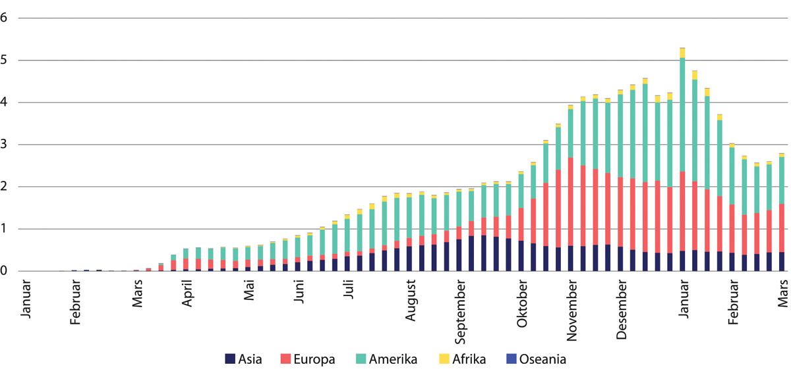
          - Antall millioner nye bekreftete covid-19-tilfeller per uke per verdensdel. Uke 1 2020 – uke 9 2021.
ECDC
Asia sto for nesten alle de registrerte smittetilfellene globalt i de åtte første ukene i 2020. Deretter slo pandemien til for fullt i Europa. Over halvparten av alle nye bekreftete smittetilfeller i mars måned kom i europeiske land. I april flyttet hovedtyngden av pandemien seg til Amerika. Ut over høsten 2020 flyttet tyngdepunktet av smitten seg tilbake til Europa. Mot slutten av 2020 var det omtrent like stort smittetrykk i Europa og Amerika.
Det har vært registrert lave smittetall i Oseania gjennom hele pandemien. Så langt har pandemien heller ikke rammet Afrika veldig hardt. Asia har stått for en relativt liten andel av nye bekreftete smittetilfeller globalt fra tidlig i mars 2020.
Figur 4.2 gir et bilde av hvor mange som har dødd av covid-19 siden utbruddet startet. I de første månedene av pandemien ble det registrert forholdsvis få covid-19-assosierte dødsfall. Antall dødsfall begynte å øke bratt da utbruddet nådde Europa. I løpet av 2020 ble det registrert opp mot 900 000 koronadødsfall i Amerika, av disse ble 40 prosent registrert i USA og 20 prosent i Brasil. I Europa ble det registrert nesten 600 000 koronadødsfall i 2020. Hvert fjerde registrerte dødsfall i Europa har skjedd i Italia eller Storbritannia. Det ble registrert i overkant av 300 000 covid-19-assosierte dødsfall i Asia i 2020. Nær halvparten av disse ble registrert i India. Det samlete antallet registrerte covid-19-relaterte dødsfall i Afrika i 2020 var 67 280 dødsfall, mens Oseania hadde 1 184 dødsfall totalt.
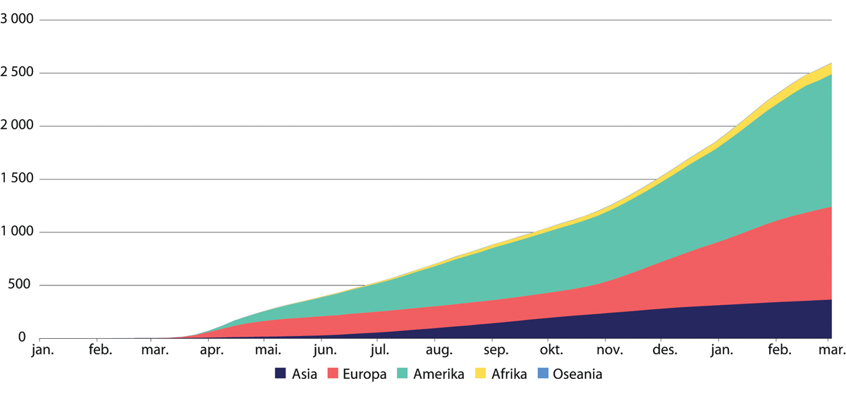
          - Kumulativt antall tusen covid-19-assosierte dødsfall fordelt på verdensdeler. Uke 1 2020 – uke 9 2021.
ECDC
Også når vi korrigerer for befolkningsstørrelse er det Amerika som er hardest rammet av pandemien, fulgt av Europa, se figur 4.3.
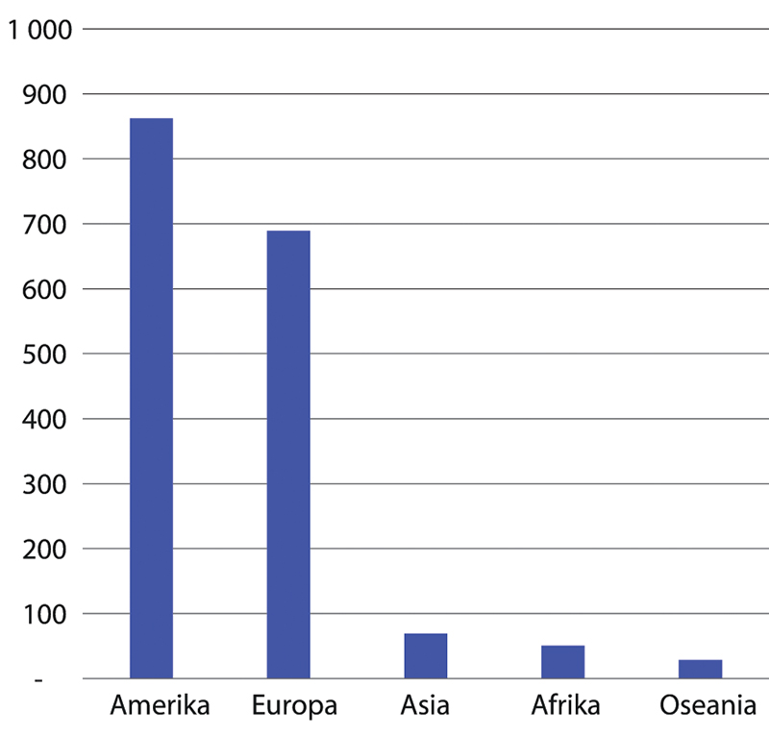
          - Covid-19-assosierte dødsfall i 2020 per million innbyggere. Ulike verdensdeler.

Dødsfall relatert til covid-19 i europeiske land
Europa er rammet hardt av koronapandemien, både i form av bekreftete smittetilfeller og registrerte covid-19-assosierte dødsfall. Men det er samtidig stor variasjon mellom de europeiske landene.
Figur 4.4 sammenlikner Norge med fem land i Europa som ble hardt rammet av vårens koronautbrudd: Storbritannia, Sverige, Italia, Frankrike og Belgia. Figuren viser antallet registrerte covid-19-dødsfall som to-ukers gjennomsnitt, justert for befolkningsstørrelse. I Norge var antallet covid-19-dødsfall på det høyeste i uke 16, med et to-ukers gjennomsnitt på 18,0 per million innbyggere. I samme uke var antallet dødsfall i Belgia 318,3 per million, mens antall i Sverige var på 128,6 covid-19-assosierte dødsfall per million.
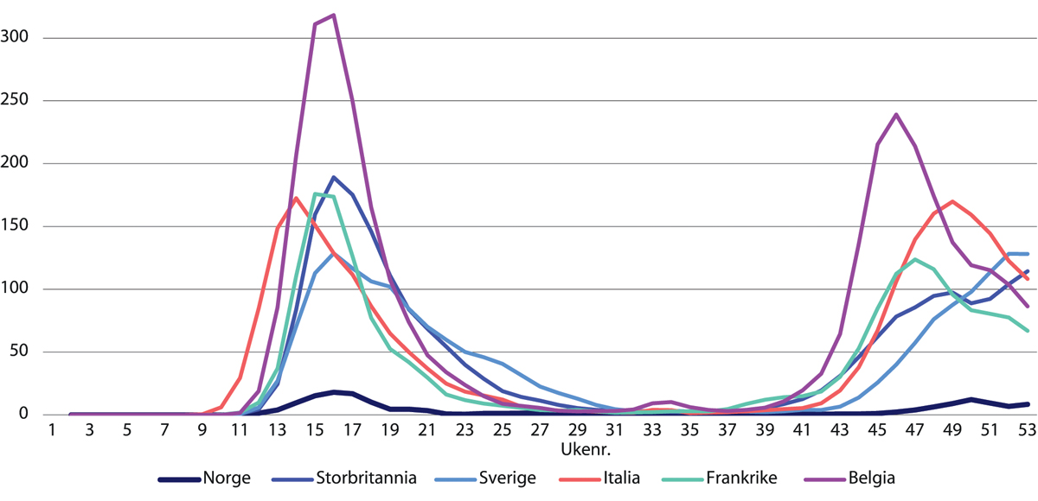
          - Covid-19-assosierte dødsfall per million innbyggere. 14-dagers glidende gjennomsnitt. Norge sammenliknet med hardt rammede land.
ECDC
Det var svært få covid-19-assosierte dødsfall i august og september 2020 i alle de seks landene. Bortsett fra i Norge økte antall registrerte dødsfall utover høsten. I uke 50 hadde Norge et to-ukers gjennomsnitt på 12,2 dødsfall per million innbyggere, mens Frankrike hadde 83,4 per million, Storbritannia hadde 88,9 per million, Sverige 97,9 per million, Belgia 119,2 per million og Italia 159,3 per million innbyggere.
Figur 4.5 sammenlikner utviklingen i antall covid-19-assosierte dødsfall i Norge med utviklingen i Polen, Litauen, Tyskland, Danmark og Tsjekkia. For samtlige av disse landene var det relativt få covid-19-assosierte dødsfall våren 2020, og antallet holdt seg også ganske lavt gjennom sommeren.
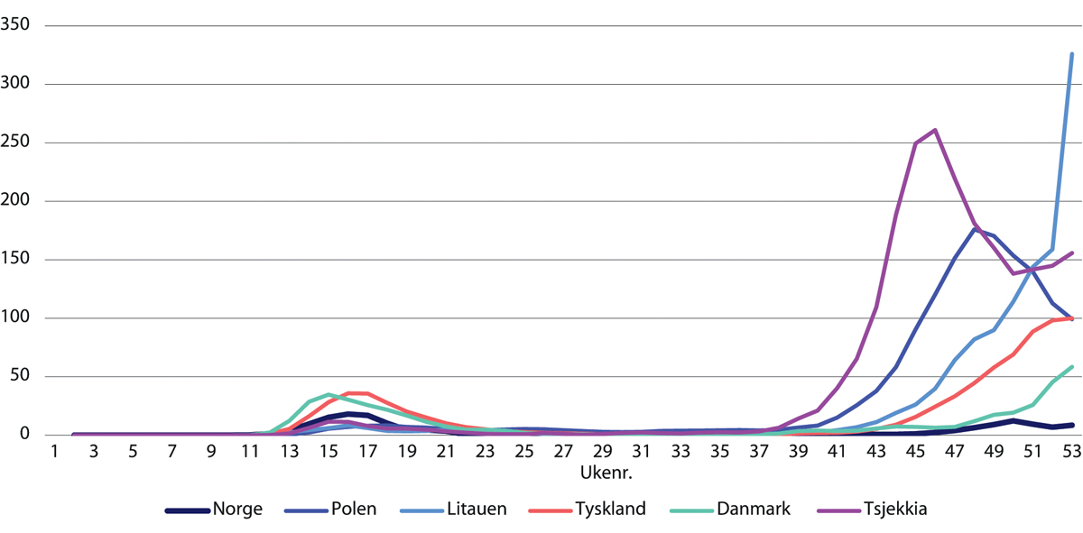
          - Covid-19- assosierte dødsfall per million innbyggere. 14-dagers glidende gjennomsnitt. Norge sammenliknet med land rammet av bølge to.
ECDC
Smitteoppblomstringen høsten 2020 ble svært tydelig i Polen, Litauen og Tsjekkia. På det meste hadde Tsjekkia i uke 46 et to-ukers gjennomsnitt på 260,9 covid-19-assosierete dødsfall per million innbyggere. Toppunktet i Polen og Litauen kom noe senere, henholdsvis i uke 48 og uke 53. Det var også en tydelig økning i dødsfall assosiert med covid-19 i Tyskland og Danmark høsten 2020, særlig mot slutten av året.
Dødeligheten av covid-19 har vært lav i Norge også om vi sammenlikner med OECD-landene. Figur 4.6 viser samlet antall registrerte covid-19-assosierte dødsfall justert for befolkningsstørrelse i løpet av 2020 for alle 37 OECD-land. Blant disse 37 landene er det bare fire hvor antallet registrerte dødsfall har vært lavere enn i Norge: Australia (3,6 per 100 000 innbyggere), Japan (2,8), Sør-Korea (1,9) og New Zealand (0,5).
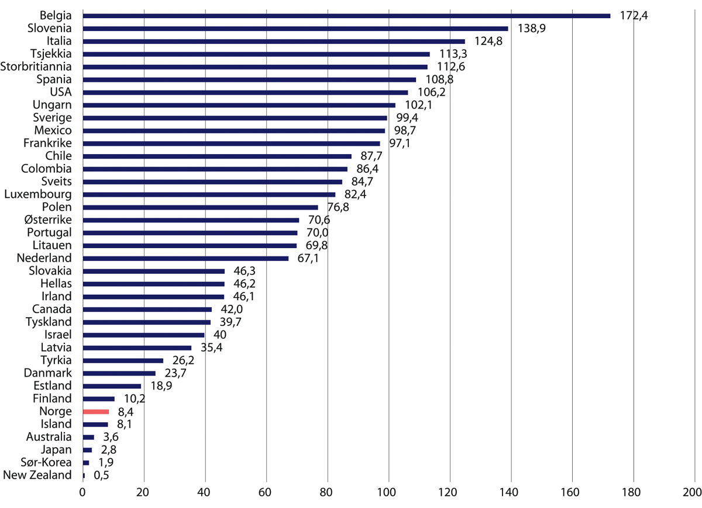
          - Antall covid-19-assosierte dødsfall per 100 000 innbyggere. Status per 31. desember 2020. 37 OECD-land.
ECDC

Covid-19-smittetilfeller og sykehusinnleggelser som følge av covid-19 i Nord-Europa
Figur 4.7 viser bekreftete tilfeller av covid-19-smittete i Norge, Danmark, Sverige og Finland. Tallene er justert for forskjeller i befolkningsstørrelse. Fordi det er forskjeller landene imellom når det gjelder hvor mye befolkningen testes, gir ikke sammenlikningen et korrekt bilde på det faktisk antall smittete i hvert enkelt land.
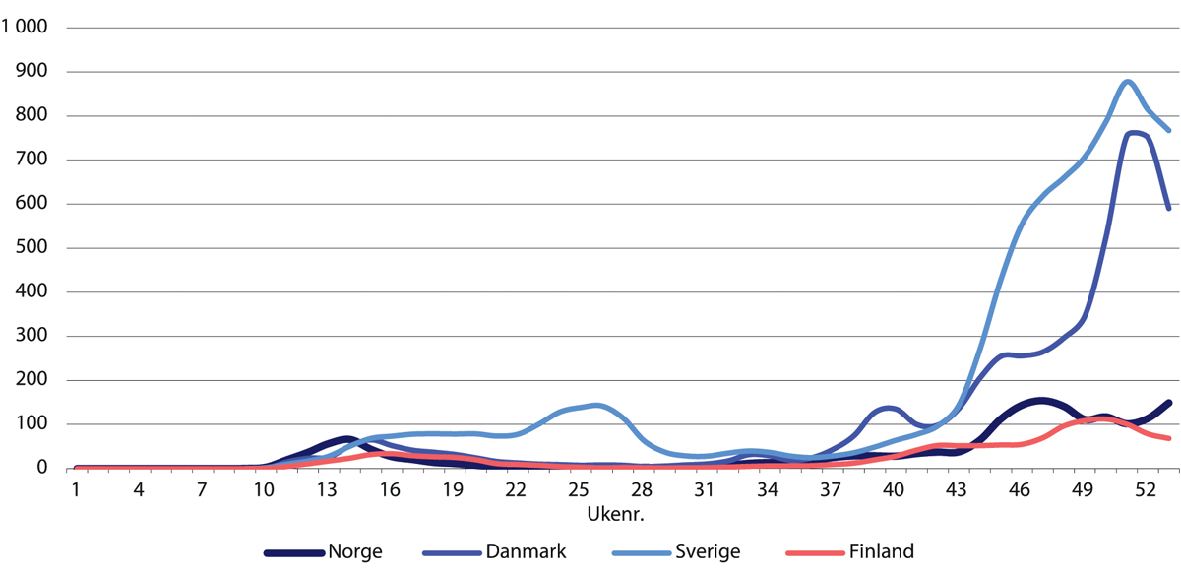
          - Bekreftete tilfeller av covid-19-smitte per 100 000 innbyggere. 14-dagers glidende gjennomsnitt. Norge, Danmark, Sverige og Finland.
ECDC
Det høyeste antallet bekreftete smittetilfeller i Norge under vårens utbrudd var i uke 14 2020, med et to-ukers gjennomsnitt, på 65,8 per 100 000 innbyggere. På samme tid var antallet bekreftete tilfeller i Danmark 51,2 og Sverige 50,7 per 100 000.
Fra og med uke 15 og ut året har antallet bekreftete smittetilfeller vært høyere i Sverige enn i Norge. Uke 51 2020 var toppunktet for bekreftete smittetilfeller i Sverige, med 877,9 per 100 000 innbyggere. I løpet av høsten 2020 har forskjellene i smittetall mellom Norge og Danmark økt. Utviklingen i bekreftete smittetilfeller framstår samlet sett som ganske lik i Norge og Finland i 2020.
Figur 4.8 viser antall nye ukentlige sykehusinnleggelser per 100 000 innbyggere relatert til covid-19 i Norge, Danmark, Tyskland og Island. På toppunktet våren 2020 (uke 13) var antallet sykehusinnleggelser dobbelt så høyt i Danmark (9,7 per 100 000) som i Norge (5,3), og mot slutten av 2020 var det nesten ti ganger så mange nye covid-19-innleggelser i Danmark som i Norge. Utviklingen i sykehusinnleggelser har vært ganske lik for Norge og Tyskland i løpet av 2020, men Tyskland hadde et høyere antall nye covid-19-innleggelser enn Norge i oktober og november (uke 41–49). Tilsvarende tall er ikke tilgjengelig for Sverige og Finland.
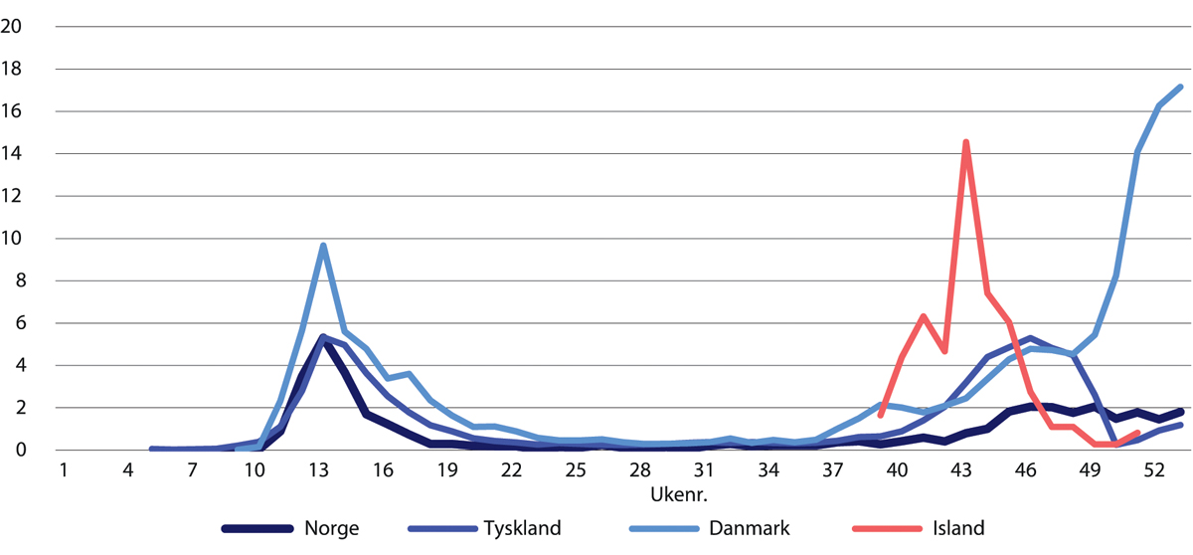
          - Nye ukentlige sykehusinnleggelser relatert til covid-19 per 100 000 innbyggere. Norge, Danmark, Island og Tyskland.
ECDC
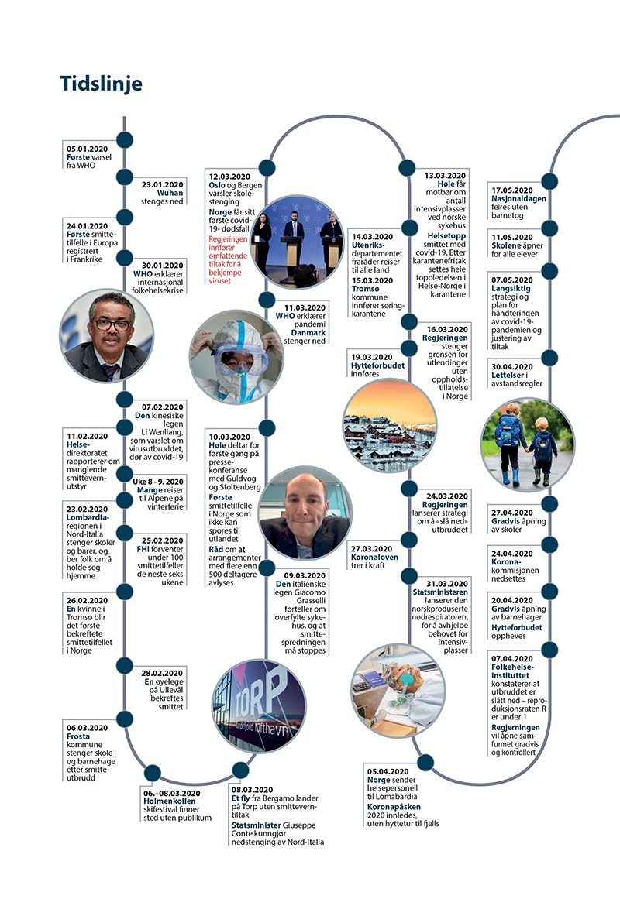

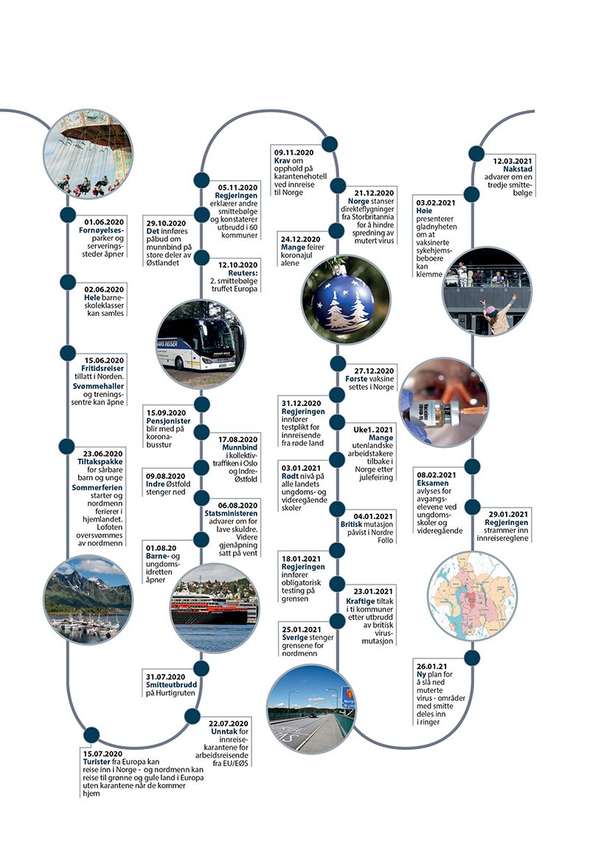

Bildekreditering for tidslinje, figur 4.9. og 4.10
Foto av WHO-president Tedros Adhanom Ghebreyesus.
Fabrice Coffrini/Pool via Reuters/NTB
Foto av Torp Sandefjord Lufthavn
Berit Roald/NTB
Foto av den italienske legen Giacomo Grasselli
Dagens Medisin/Skjermbilde
Foto av pressekonferanse 12. Mars 2020
Foto: Lise Åserud/NTB
Foto av kinesisk helsearbeider i smittevernutstyr
© Chinatopix via AP/NTB
Foto av hytter på Geilo
Roger Neumann/VG/NTB
Foto av nødrespirator
Bernt-Erik Rossavik/Laerdal Medical/NTB
Foto av to barn på vei til skole og barnehage
Håkon Mosvold Larsen/NTB
Foto av karusell
Vegard Wivestad Grøtt/NTB
Foto av vaksine
Ukjent fotograf
Foto av småbåthavn i Lofoten
Helge Sunde/Samfoto/NTB
Foto av Hurtigruten
Rune Stoltz Bertinussen/NTB
Foto av bussen der det brøt ut smitte
Gunnar Ringen Johansen/TV2
Foto av juletrepynt
Rune Nielsen/Bergens Tidende/NTB
Foto av grensen på Svinesund
Heiko Junge/NTB
Kart av flere kommuner med strenge tiltak
Kjell Erik Berg/Dagbladet
Foto av danseinstruktør ved sykehjem
Håkon Mosvold Larsen/NTB
Del II
Beredskap og forberedthet

Generelt om pandemiberedskap
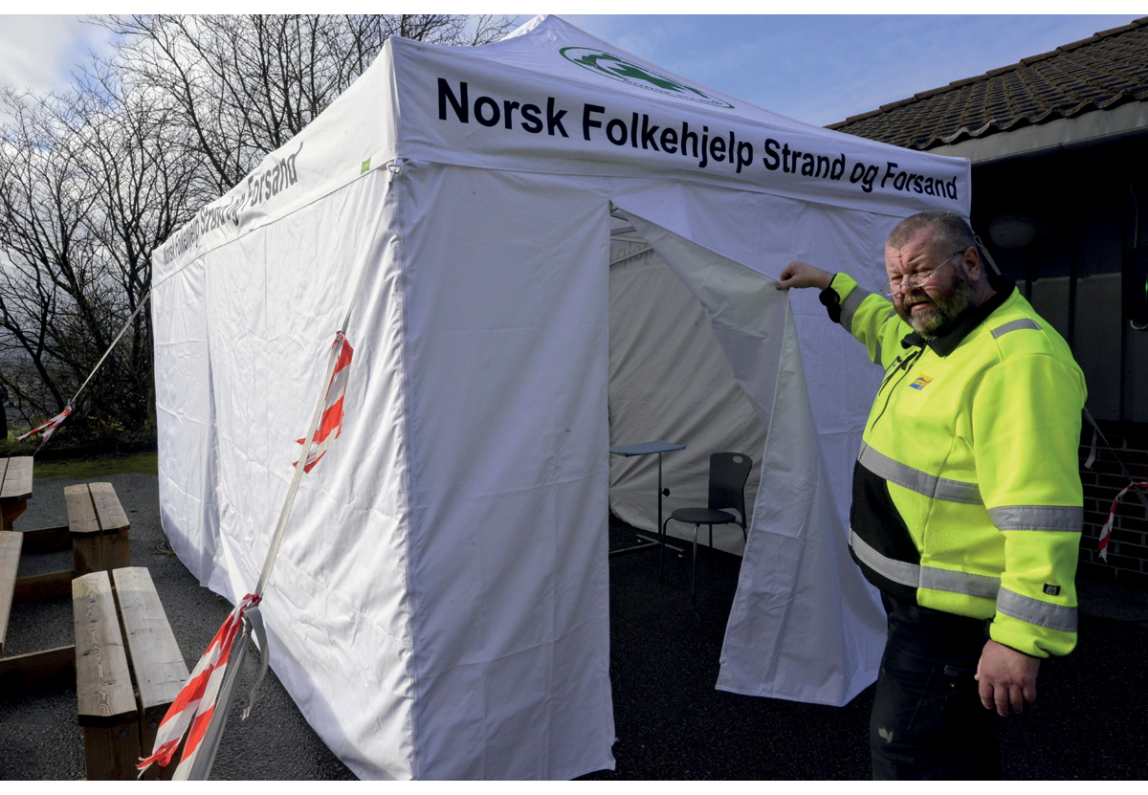

Foto: Leiv Å. Hoftun Stavanger Aftenblad

Om allmenn beredskap
I dette kapitlet redegjør vi kort for hva som er vesentlige elementer i beredskap generelt og i pandemiberedskap spesielt. Denne redegjørelsen skal så danne et utgangspunkt når vi vurderer pandemiberedskapen Norge hadde da covid-19-pandemien rammet landet. Kommisjonen satte ut et oppdrag til professor Odd Jarl Borch om å skrive et notat om hva som kjennetegner gode beredskapssystemer (Borch 2020). Notatet har fungert som et underlag i kommisjonens drøfting av beredskap.
Beredskap handler om å være forberedt på å håndtere uventete hendelser av ulik størrelse. Beredskapen skal kunne møte både avgrensete akutte hendelser og større kriser som trekker ut i tid. Med en krise mener vi her en brå hendelse eller situasjon som gradvis bygger seg opp, og som kan true liv, helse, miljø eller andre viktige samfunnsverdier. Å håndtere en krise handler alltid om å jobbe under usikkerhet og med manglende eller mangelfullt beslutningsgrunnlag.
Denne usikkerheten gjør at det ikke er mulig å planlegge i detalj alle aktiviteter som er nødvendige i krisehåndtering. Ansvarlige myndigheter må derfor analysere hvilke typer kriser som kan oppstå, og gjøre klart hva som kan forebygges på forhånd. Det er et politisk ansvar å ta stilling til hva samfunnet skal være forberedt på å håndtere, og hvilke virkemidler og ressurser som må være på plass. Det må være klart hvem som har ansvaret for hva, og hvordan de ulike aktørene skal jobbe både hver for seg og sammen for å håndtere krisen og begrense skade. Men uten øvelser har planer begrenset verdi. Det er nettopp øving og læring som gir ferdighetene til å håndtere det forutsette og til å improvisere klokt i håndteringen av det uforutsette.
Beredskap er en vesentlig del av samfunnssikkerheten vår. Bestanddelene i samfunnssikkerhetskjeden er å utvikle kunnskap, forebygge, etablere beredskap, håndtere hendelsen og samfunnets respons på denne, gjenopprette funksjoner og lære av det man har erfart.
I det norske samfunnet har vi ingen omforent definisjon av hva som menes med beredskap. Justis- og beredskapsdepartementet omtalte beredskap i en melding til Stortinget i 2016 som «planlagte og forberedte tiltak som gjør oss i stand til å håndtere uønskete hendelser slik at konsekvensene blir minst mulig».
Ifølge Instruks for departementenes arbeid med samfunnssikkerhet er målet med dette arbeidet å styrke samfunnets evne til å forebygge kriser og til å håndtere alvorlige hendelser. Instruksen sier videre at dette skal skje gjennom et helhetlig og koordinert arbeid med samfunnssikkerhet. Hver statsråd med eget departement har ansvaret for sikkerhets- og beredskapsarbeidet i egen sektor. Hver sektor setter sine mål. Hovedmålet for helsesektoren er å verne liv og helse og bidra til at befolkningen kan tilbys nødvendig helsehjelp og sosiale tjenester ved kriser og katastrofer i fredstid og krig.

Fire prinsipper for beredskapsarbeidet i Norge
I Norge bygger arbeid med beredskap og samfunnssikkerhet på fire prinsipper. Disse er definert i instruks for departementenes arbeid med samfunnssikkerhet.
Ansvarsprinsippet innebærer at den organisasjonen som har ansvaret for et fagområde i en normalsituasjon, også har ansvaret for nødvendige beredskapsforberedelser og for å håndtere ekstraordinære hendelser på området.
Likhetsprinsippet betyr at den organisasjonen man opererer med under kriser, i utgangspunktet skal være mest mulig lik den organisasjonen man har til daglig.
Begrunnelsene for både ansvarsprinsippet og likhetsprinsippet har store likhetstrekk: Den organisasjonen og det personellet som har ansvaret i normalsituasjoner, er de som best ivaretar ansvaret i krise. På samme måte er tanken at det er effektivt å benytte de samme styringslinjene og samarbeidspartnerne i kriser som i en normalsituasjon.
Nærhetsprinsippet betyr at organisatorisk sett skal kriser håndteres på lavest mulig nivå. De som for eksempel er geografisk nærmest en hendelse, er også de som har lokalkunnskapen og nære ressurser til å håndtere hendelsen. Et eksempel på dette i pandemiberedskap er at kommuner med sin lokalkunnskap har ansvaret for både smittesporing og smitteverntiltak ved lokale utbrudd.
Samvirkeprinsippet betyr at myndigheter, virksomheter eller etater har et selvstendig ansvar for å sikre at de på best mulig måte samvirker med relevante aktører og virksomheter i arbeidet med forebygging, beredskap og krisehåndtering.

Risiko, usikkerhet og dimensjonering av beredskap
For å etablere god beredskap er det avgjørende å ha kunnskap om de verdiene man forvalter, og hvilke typer kriser som kan inntreffe. Å lage en risiko- og sårbarhetsanalyse innebærer å identifisere hvilke kriser eller uønskete hendelser som kan oppstå, og risikoene og sårbarhetene som er forbundet med disse hendelsene. Risikodelen i en slik analyse tar for seg hvor sannsynlig det er at en hendelse inntreffer, og konsekvensene hendelsen kan få, med tilhørende usikkerhet. Sårbarhetsdelen i analysen skal på sin side uttrykke hvor sårbart et system er, altså hvilke problemer det kan få med å fungere om det blir utsatt for den uønskete hendelsen.
Hensikten med risiko- og sårbarhetsanalyser er todelt: for det første å lage et kunnskapsgrunnlag slik at man kan gjennomføre tiltak for å unngå krise, og for det andre å kunne redusere konsekvensene av en krise om den likevel skulle oppstå.
Det er mulig å sette inn tiltak for å redusere risikoen forbundet med kriser. Disse kan handle om å minske sannsynligheten for en krise, eller de kan redusere konsekvensene av en oppstått krise. Når det gjelder pandemi, vil for eksempel gode varslings- og overvåkingssystemer bidra til å redusere sannsynligheten for at et utbrudd blir til en verdensomspennende pandemi. Et annet eksempel er at å ha robuste institusjoner og for eksempel gode helsetjenester bidrar til å redusere konsekvensene av en krise. Den resterende risikoen med tilhørende konsekvenser som man kommer fram til i risiko- og sårbarhetsanalysen, danner grunnlaget for beredskapsplanleggingen.
Det er alltid usikkerhet forbundet med risikovurderinger. Det kan gjelde usikkerhet om hvilke hendelser som kan inntreffe, hvor ofte, hvordan de oppstår, og hva konsekvensene av dem vil bli. For å etablere god beredskap er det vesentlig å ta hensyn til denne usikkerheten. Dette innebærer at man må vurdere kunnskapen risikovurderingene er basert på. Er kunnskapen svak, betyr dette også at risikovurderingen er mindre treffsikker. Særlig alvorlig kan det være om man velger å se bort fra hendelser med store konsekvenser og med lav sannsynlighet hvis kunnskapen bak sannsynlighetsvurderingene er usikker.
Usikkerhet krever en forsiktighetstilnærming. Man må vurdere nøye hvilke overraskelser som kan oppstå, forebygge og planlegge for dem. Vurderingen av usikkerhet handler ikke bare om å vurdere hvor sannsynlig det er at en gitt hendelse skal inntreffe. Man må også ta hensyn til mengden av kunnskap analysen bygger på, og hvor gyldig denne kunnskapen er.
For akutte hendelser er det å gjenopprette funksjoner en vesentlig del av samfunnssikkerhetsarbeidet. Langvarige kriser som en pandemi stiller større krav til fleksibilitet slik at man kan skalere funksjoner opp og ned i takt med utviklingen av smitte i samfunnet.
For å ha god beredskap må man beslutte hvilken type hendelser beredskapen skal dimensjoneres ut fra. Når det gjelder pandemi, betyr det å ta stilling til hva slags pandemi man skal planlegge for å kunne håndtere. Deretter kan man fastsette ambisjonsnivået for beredskapen. Gjennom å beskrive ulike scenarioer for pandemier er det mulig å analysere hvilke behov de ulike scenarioene stiller til kapasitet og ressurser i alle faser av krisehåndteringen. Slik blir det mulig å etablere funksjonskrav til innsatsfaktorer som ledelse, tjenester, utstyr osv. Det gir liten mening dersom kommuner, helsetjenester og sektorer hver for seg fastsetter ambisjonsnivået for en så stor og samfunnsomspennende krise som en pandemi er. Det må være en overordnet politisk og økonomisk vurdering som angir hva som skal være kapasiteten i de ulike delene av beredskapsapparatet.

God styring og ledelse i krisesituasjoner
Det foreligger etter hvert mye forskningsbasert kunnskap om hva som karakteriserer god styring og ledelse i krisesituasjoner. Følgende utfordringer synes særlig å være av betydning når man skal planlegge og utøve kriseledelse (Boin 2017):
- etablere en relevant og dynamisk situasjonsforståelse
- klargjøre ansvarsforholdene
- sørge for nødvendig beslutningstaking
- bidra til å samle ressursene og understøtte felles meningsskaping
- sørge for at erfaringene blir satt sammen med den kunnskapen som til enhver tid er tilgjengelig, med tanke på fortløpende læring etter hvert som krisen utvikler seg
Norsk forskning legger vekt på at tydelige ledere også er gode kriseledere (Rake 2008). I kriser trengs noen som er i stand til å rydde i uklare mål og ustrukturerte oppgaver. Det er behov for å prioritere mellom ulike alternativer som til dels står i konflikt med hverandre, og som i større eller mindre grad gjelder vesentlige verdier knyttet både til menneskers liv og økonomiske forhold. Lederoppgavene i kriser kan i tillegg endre seg ved at det er mange ulike aktører som må samordnes. Betydningen av at man som leder likevel greier å presentere relevante og oppdaterte situasjonsbilder og risikoforestillinger med grunnlag i konkrete erfaringer, kan derfor vanskelig undervurderes (Braut mfl. 2012).
Det synes å være ganske vanlig at man i den akutte situasjonen undervurderer behovet for å planlegge for neste fase i krisen eller det etterfølgende arbeidet med normalisering. Arbeidsmetodikken som blir kalt proaktiv stabsmetodikk, forsøker å fange opp dette framtidsperspektivet (Lunde 2019). Metodikken går ut på å vurdere hvordan man kan påvirke og styre utviklingen, ikke minst håndteringen av konsekvensene av krisen, gjennom hele ledelsesprosessen. Poenget er å planlegge og iverksette tiltak før krisen tvinger en til å gjøre det.
Samlet sett står det derfor sentralt for all kriseledelse at man makter å kommunisere en oppdatert og tydelig risikoforestilling med tilhørende tiltaksplan til medarbeidere, samarbeidende instanser og befolkningen for øvrig. Som grunnlag for tiltaksplanen bør alternative synspunkter og mulige handlingsalternativer være synliggjort og avveid uten at usikkerheten knyttet til dem blir kamuflert. Det bør også grunngis hvorfor eventuelle tiltak som det er knyttet stor usikkerhet til, likevel kan foreslås gjennomført.

Læring fra hendelser, øvelser og tilsyn
Beredskapsplaner må øves på. Slik må det være for at de som har ansvaret, skal evne å handle når krisen inntreffer. Man kan øve på et scenario som diskusjonsøvelser eller som fullskalaøvelser som foregår i sanntid. Både øvelser og reelle kriser må evalueres for å trekke lærdom av håndteringen for å styrke beredskapen.
I Norge er systemet slik at det er den som er ansvarlig for beredskap som selv skal trekke lærdom fra kriser og øvelser. I Samfunnssikkerhetsinstruksen er det innført krav om at det enkelte departement skal kunne dokumentere at det «evaluerer hendelser og øvelser, og sørger for at funn og læringspunkter følges opp gjennom en ledelsesforankret vurdering og tiltaksplan. Oppfølgingen etter øvelser og hendelser skal ikke anses som avsluttet før alle punktene i tiltaksplanen er fulgt opp tilfredsstillende».
Tilsyn skal også understøtte læring og forbedring. Justis- og beredskapsdepartementet har ansvaret for å føre tilsyn med departementenes beredskapsarbeid. Direktoratet for samfunnssikkerhet og beredskap gjennomfører i stor grad tilsynene på vegne av Justis- og beredskapsdepartementet. Helse- og omsorgsdepartementet har ansvar for tilsyn med Justis- og beredskapsdepartementet.

Endringer i beredskapen over tid
For å vurdere dagens beredskap er det relevant å se litt nærmere på de endringene som har foregått i beredskapsarbeidet gjennom de senere tiårene. Endringene i det allmenne beredskapsarbeidet har også satt sitt preg på den helsemessige beredskapen.
Etter andre verdenskrig og fram til slutten av 1980-årene var det krigsberedskapen som dominerte både lovgivning og praksis innenfor beredskapsarbeidet. For helsesektorens vedkommende viste det seg tydelig i lov av 2. desember 1955 nr. 2 om helsemessig beredskap. Loven definerte helsemessig beredskap som «tiltak som tar sikte på under krig å verne befolkningens helse og å sørge for nødvendig medisinsk behandling og pleie». Loven omfattet krav om at eiere eller brukere av helseanstalter skulle treffe tiltak som ville være nødvendige for å kunne fortsette driften under en eventuell krig. Reservelagre av materiell og utstyr var blant tiltakene som var omfattet. Tilsvarende krav ble stilt til eiere eller brukere av vannverk. Loven inneholdt dessuten utfyllende bestemmelser om den retten som både sivile og militære myndigheter hadde til å rekvirere bygninger, utstyr og personell til drift av helsetjenesten i en krigssituasjon. Det var videre etablert en rekke beredskapslagre av utstyr av ulikt slag rundt om i landet. Dette omfattet blant annet utstyr for å kunne opprette et stort antall ekstraordinære sykehusplasser.
Kommunene og fylkeskommunene fikk plikt til å yte bistand når tiltak etter helseberedskapsloven skulle planlegges og gjennomføres. (Sosial)departementet hadde myndigheten på statens vegne. De konkrete plan- og gjennomføringsoppgavene var i stor grad delegert til Helsedirektoratet (fra 1993: Statens helsetilsyn) og helsedirektøren. I de underliggende planene var det lagt inn en forutsetning om at denne myndigheten kunne delegeres til den statlige fylkeslegen, som på vegne av helsedirektøren hadde myndighet til å disponere alle helseressurser i fylket ved akuttsituasjoner.
Det skjedde grunnleggende endringer i beredskapstenkningen i hele samfunnet fra 1990-årene. Endringene kan dels tilskrives en svekking av den kalde krigen med tilsvarende endringer i de militære doktrinene både nasjonalt og innenfor NATO. Dels ble endringene understøttet av at det etter hvert kom til syne store beredskapsmessige behov som følge av naturkatastrofer og sivile hendelser (NOU 2000: 24 Et sårbart samfunn, Willoch-utvalget). I dette arbeidet ble det pekt på at det, ikke minst når det gjaldt hendelser i fredstid, var på tide å knytte ansvaret også for beredskapsarbeidet tettere til de instansene som hadde de daglige driftsoppgavene på ulike områder. Det var da grunnlaget for tre av dagens allmenne beredskapsprinsipper – ansvar, nærhet og likhet – ble lagt. Stortinget ga sin tilslutning til disse prinsippene gjennom drøftingen av stortingsmeldingen om samfunnssikkerhet (St.meld. nr. 17 (2001–2002); Innst. S. nr. 9 (2002–2003)).
I de første årene etter at helseberedskapsloven med forskrift trådte i kraft, ble det fra statlige myndigheters side lagt ned et stort arbeid for å sikre at både kommunene og helseforetakene fikk etablert et nytt planverk i samsvar med kravene i lovgivningen. Statens helsetilsyn og fylkesmennene (fylkeslegene) gjennomførte for eksempel i årene 2003–2004 et omfattende tilsynsarbeid for å etterse at kravene i helseberedskapsloven ble fulgt opp. Smittevernplaner med hjemmel i smittevernloven av 1994 fikk spesiell oppfølging.
Sivil beredskap fikk dermed høyere prioritet etter årtusenskiftet. Begrepet «samfunnssikkerhet» hadde blitt etablert både som fagfelt, forvaltningstema og forskningsområde. Prinsippene om ansvar, nærhet og likhet har formelt vært lagt til grunn for samfunnssikkerhets- og beredskapsarbeidet i Norge i rundt 20 år.
Samvirke har vært et viktig hensyn i beredskapsarbeid i lang tid. Siden tidlig i 1960-årene har det vært et grunnleggende prinsipp innenfor redningstjenesten, men ble først formelt lagt til som et allment beredskapsprinsipp etter hendelsene 22. juli 2011.
Sårbarhetene knyttet til beredskapslagre var et sentralt tema for 20 år siden. Men utviklingen siden da har ført til store endringer. Ikke minst har økt global handel og samhandling og hensynet til kostnadseffektivitet påvirket beredskapen for materiell. Heller enn å måtte bære kostnadene ved å ha store lagre som ikke brukes store deler av tiden, har det blitt laget systemer for å sikre at materiell og innsatsfaktorer kommer på plass til rett tid og sted på hvert trinn i en prosess. «Just-in-time»-prinsippet, eller -metoden, ble i sin tid utviklet i bilindustrien og ga et konkurransefortrinn fordi behovet for å ha en lagerbeholdning i alle ledd av produksjonen ble minimert. Selv om det fortsatt har vært krav til beredskapslagre i helsetjenesten, har også denne sektoren blitt preget av «just-in-time»-tenkningen.

Oppgaver i pandemiberedskap
Tre sentrale oppgaver for helsesektoren i pandemihåndtering er å
- forebygge smitte i samfunnet
- behandle syke
- skaffe vaksine som kan gjøre befolkningen immun
Både i forebygging og behandling er det avgjørende med tilstrekkelig personell med rett kompetanse. Det må derfor planlegges slik at man har rett kompetanse og tilstrekkelig kapasitet i alle ledd.
Overvåking, varsling, rapportering og diagnostikk, testing og smitteoppsporing er avgjørende både for det forebyggende arbeidet og for å dimensjonere kapasitet i helsetjenesten. Vesentlige innsatsfaktorer for behandling er legemidler, medisinsk utstyr og tilstrekkelig intensivkapasitet, gode smittevernrutiner og lokaler som kan håndtere smitte.
Forebygge smitte i samfunnet
Smitteverntiltak skal beskytte mennesker mot smitte. Målgruppen er hele befolkningen. Hvilke tiltak man velger, avhenger av hvordan smitten skjer. Jo større smittsomhet og alvorlighet, dess sterkere tiltak må settes inn. Tiltak kan sorteres ut fra hva som er formålet med tiltakene.
For å redusere smitteoverføring mellom mennesker som er i kontakt med hverandre, benytter man hygienetiltak. Typisk er personlige tiltak som hånd- og hostehygiene, bruk av beskyttelsesutstyr som munnbind, hansker eller liknende. Hygienetiltak kan også rette seg mot miljøet, slik som skjerpete vaskerutiner.
En neste gruppe tiltak er de som skal redusere selve kontakten mellom mennesker for å begrense smitteoverføringen. Smittsomme personer kan settes i isolasjon, og mistenkt smittete kan settes i karantene inntil smittestatusen er avklart. I en situasjon hvor det er smitte i samfunnet og det ikke er full oversikt over hvem som er smittet eller mistenkt smittet, kan det settes inn aktivitetsbegrensninger for å redusere kontakten mellom mennesker generelt i hele befolkningen. Man kan bruke en rekke tiltak for å redusere kontakt, slik som å unngå store forsamlinger, redusere bruken av kollektivtransport, stengning av virksomheter som skoler og næringsvirksomhet, reiserestriksjoner mellom land og regioner eller så sterke tiltak som detaljregulering av private sammenkomster. Tiltakene kan gjennomføres ved råd eller påbud.
I Norge er det slik at når Helse- og omsorgsdepartementet har erklært en sykdom som «allmennfarlig smittsom sykdom», kan kommunene fatte vedtak om forebyggende smitteverntiltak i henhold til smittevernloven. For at Helsedirektoratet skal kunne vedta slike tiltak, må utbruddet av sykdommen også være erklært «alvorlig».
Behandling og pleie av syke
For å kunne behandle personer som er syke etter å ha blitt smittet av en pandemisykdom, må helsetjenesten kunne skalere opp for å behandle disse pasientene i egne smittesikre enheter. Det kan da bli nødvendig å skalere ned annen planlagt behandling som ikke er absolutt nødvendig, for å kunne ha kapasitet til å behandle dem som er smittet av den aktuelle sykdommen. Personell med rett kompetanse vil ofte være en spesielt sårbar ressurs. Smitte i helsetjenesten kan sette mange i karantene. Derfor vil kontinuitetsplanlegging stå sentralt.
Det vil kunne variere mye i hvilken grad det finnes behandling mot den aktuelle sykdommen. Kunnskap må ofte bygges underveis under pandemien.
Lokalene må være tilpasset slik at det er mulig å etablere mottak for å skille mellom mistenkt smittete og andre pasienter og egne avdelinger for smittete personer både i sykehus og i sykehjem (kohortisolering). Sykehusene og sykehjemmene må etablere rutiner for raskt å oppdage mistenkt smittete og skille dem fra andre pasienter eller beboere.
Vaksine
Ved influensapandemier vil det i noen tilfeller være mulig å bruke såkalte prepandemivaksiner. Hvis pandemien skyldes et virus som likner det vaksinen er laget med, kan vaksinen brukes tidlig i et utbrudd og beskytte mot alvorlig sykdom og død. I dag finnes prepandemivaksine basert på et fugleinfluensavirus.
For at pandemivaksiner skal gi god beskyttelse, må de være tilpasset pandemiviruset. Legemiddelfirmaer hadde fram til 2020 utviklet en modellvaksine som er basert på et fugleinfluensavirus. Når influensaviruset er kartlagt og kjent, kan det være mulig å tilpasse modellvaksinen. Vaksinen må godkjennes av myndighetene, men dette kan gå raskere enn ved helt nye vaksiner fordi immunrespons og sikkerhet allerede er etablert ved modellvaksinen.
Dersom pandemiviruset er et nytt virus, må forskerne utvikle vaksinen fra bunnen av med all den usikkerheten som da vil råde om man vil lykkes med dette eller ei. Sykdommen må allerede ha spredt seg for at det skal være mulig å teste ut om ulike vaksinekandidater forebygger sykdom, død og smitte mellom mennesker. Et normalforløp for å utvikle vaksiner kan være opptil 10 til 15 år.
Planer for å utvikle, anskaffe og distribuere vaksine og selve vaksineringen er en del av pandemiberedskapen.

Beskrivelse av aktører, roller og ansvar i pandemiberedskap

Helse- og omsorgsdepartementet
Helse- og omsorgsdepartementet har det nasjonale ansvaret for helseberedskapen i landet. Ved helsekriser kan Helse- og omsorgsdepartementet utpekes som lederdepartement med ansvar for å koordinere krisehåndteringen på departementsnivå. Om ikke annet er bestemt, er det Justis- og beredskapsdepartementet som er lederdepartement ved sivile nasjonale kriser.

Helsedirektoratet
Helsedirektoratet er et nasjonalt myndighetsorgan som gir råd, iverksetter vedtatt politikk og forvalter regelverk. Helsedirektoratet skal gjennom råd, veiledning, opplysning og vedtak etter smittevernloven medvirke til at befolkningens behov for tjenester og tiltak blir dekket i forbindelse med smittsomme sykdommer. Direktoratet plikter etter loven å innhente kunnskap fra Folkehelseinstituttet og legge denne kunnskapen til grunn for vurderingene sine. I henhold til smittevernloven har Helsedirektoratet myndighet til å foreta hastevedtak om smitteverntiltak for hele eller deler av landet når det er erklært at landet står overfor et alvorlig utbrudd av en allmennfarlig smittsom sykdom.
Helse- og omsorgsdepartementet kan delegere til Helsedirektoratet å stå for nasjonal koordinering av helse- og omsorgssektorens innsats og å iverksette nødvendige tiltak når en krisesituasjon truer eller har inntruffet.
Helsedirektoratet leder Beredskapsutvalget mot biologiske hendelser og Pandemi- og epidemikomitéen. Ifølge nasjonal beredskapsplan mot pandemisk influensa skal direktoratet utvikle en strategi og sørge for at det er et virksomt system for forsyning av alle typer legemidler, medisinsk forbruksmateriell og beskyttelsesutstyr. Helsedirektoratet skal koordinere forsyningssikkerheten for legemidler i samarbeid med Statens legemiddelverk, Folkehelseinstituttet, de regionale helseforetakene, og kommunene (via statsforvalteren) og lederen av Nasjonal legemiddelberedskapskomite. Når det gjelder vaksiner, har Helsedirektoratet ansvaret for å gjøre tilgjengelig utstyr som sprøyter og spisser.

Folkehelseinstituttet
Folkehelseinstituttet (FHI) er Norges smitteverninstitutt og en nasjonal kunnskapsleverandør for hele helsesektoren. Instituttet skal overvåke den nasjonale epidemiologiske situasjonen, delta i overvåkingen av den internasjonale epidemiologiske situasjonen, utføre helseanalyser og drive forskning på smittevernområdet. Overvåking av smittsomme sykdommer utføres gjennom flere ulike meldingssystemer, varslingssystemer, registre, laboratorieanalyser, blant annet gjennom Meldingssystemet for smittsomme sykdommer (MSIS) og utbruddsvarslingssystemet Vesuv. Folkehelseinstituttet har også ansvar for nasjonal vaksineberedskap og nasjonalt vaksinasjonsregister (SYSVAK).
Folkehelseinstituttet er nasjonalt kontaktpunkt for det internasjonale helsereglementet (IHR) som er vedtatt av medlemslandene i Verdens helseorganisasjon (WHO) og EUs Early Warning Response System (EWRS).
FHI koordinerer beredskap for medisinske mikrobiologiske laboratorier. Nasjonalt beredskapslaboratorium ved Folkehelseinstituttet har beredskap for å etablere diagnostikk for nye agenser. Det er FHIs referanselaboratorier som bistår sykehuslaboratoriene med å ta i bruk nye diagnostiske tester.
FHI skal gi faglig bistand, råd, veiledning og informasjon til kommunale, fylkeskommunale og statlige institusjoner, helsepersonell og befolkningen om smittsomme sykdommer, smittevern og valg av smitteverntiltak. Blant annet skal FHI gi dette i forbindelse med samordning, oppklaring og kontroll av utbrudd av smittsom sykdom i og utenfor helseinstitusjoner. FHI tilbyr videre assistanse ved oppklaring av utbrudd og har en feltepidemiologisk gruppe som kan reise ut og bistå kommuner og sykehus når de skal etterforske smitteutbrudd.
FHI skal bistå Helsedirektoratet med faglige råd ved beredskap og kriser og er sekretariat for Pandemi- og epidemikomitéen.

CBRNE-senteret
CBRNE-senteret, som er lagt til Oslo universitetssykehus HF, er nasjonal behandlingstjeneste for pasienter som er eksponert for kjemiske stoffer (C for «chemical»), biologiske agenser (B for «biological»), radioaktiv stråling (R for «radioactive»), kjernefysisk stråling (N for «nuclear») og brannfarlige stoffer og eksplosiver (E for «explosives»). Senteret driver forskning og kompetanseheving innen CBRNE-medisin, driver en døgnbemannet rådgivningstjeneste for helsetjenesten og koordinerer nasjonalt medisinsk utrykningsteam for høyrisikosmittepasienter.
Senteret gir råd om CBRNE-beredskap til myndighetene og samarbeidende etater som politi og nødetater.

Direktoratet for samfunnssikkerhet og beredskap
Direktoratet for samfunnssikkerhet og beredskap (DSB) er underlagt Justis- og beredskapsdepartementet. På vegne av Justis- og beredskapsdepartementet er DSB fag-, forvaltnings- og tilsynsorgan på sentrale deler av beredskaps- og samfunnssikkerhetsområdet.
Justis- og beredskapsdepartementet har en samordningsrolle som skal sikre et helhetlig og koordinert samfunnssikkerhetsarbeid i sivil sektor. DSB har som en del av oppdraget sitt å støtte Justis- og beredskapsdepartementet i denne samordningsrollen. Justis- og beredskapsdepartementet har ansvaret for å føre tilsyn med at departementene gjennomfører prinsippene og kravene i Samfunnssikkerhetsinstruksen, men det er DSB som står for den praktiske gjennomføringen av tilsynet.
DSB skal videre understøtte Justis- og beredskapsdepartementet innenfor samfunnssikkerhet og beredskap. Koordineringen som DSB gjør, skal legge grunnlaget for et helhetlig forebyggende arbeid og gode beredskapsforberedelser innenfor offentlig forvaltning og samfunnskritisk virksomhet. Koordineringsrollen skal DSB ivareta gjennom dialog og avklaringer med berørte parter, hvor det tas utgangspunkt i ansvaret de andre departementene og sektorene har. DSB skal blant annet ha oversikt over sårbarhets- og beredskapsutviklingen i samfunnet. DSB skal også ta initiativ til å forebygge hendelser, initiere, planlegge og gjennomføre nasjonale beredskapsøvelser på sivil side. I tillegg skal DSB hvert år utarbeide en nasjonal sårbarhets- og beredskapsrapport som grunnlag for videre oppfølging av sikkerhets- og beredskapsarbeidet på tvers av sektorer og etatsgrenser.
DSB tar hånd om embetsstyringen av statsforvalterne på samfunnssikkerhetsområdet, arbeider for et helhetlig og systematisk samfunnssikkerhetsarbeid i kommunen og gir føringer for statsforvalternes veiledning og tilsyn med kommunal beredskapsplikt.

Nasjonale samhandlingsorganer for pandemihåndtering
Beredskapsutvalget mot biologiske hendelser
Beredskapsutvalget mot biologiske hendelser (BUB) er et koordinerende organ for kriser som har sitt utspring i biologiske smittestoffer. Utvalget er sammensatt av myndigheter og nasjonale funksjoner med ansvar for å beskytte liv, helse, miljø og andre viktige samfunnsinteresser ved biologiske hendelser. Helsedirektøren leder utvalget, som er sammensatt av Helsedirektoratet, Folkehelseinstituttet, CBRNE-senteret ved Oslo universitetssykehus HF, Mattilsynet, Statens legemiddelverk, Politidirektoratet, Direktoratet for samfunnssikkerhet og beredskap, Forsvarsstaben, Utenriksdepartementet og Miljødirektoratet.
BUB har rådgivere fra en rekke virksomheter som har kompetanse og ressurser av betydning for krisehåndtering. Disse kan kalles inn ved behov. Ved en biologisk hendelse skal beredskapsutvalget
  - innhente kunnskap for å ha en best mulig oversikt over situasjonen
  - vurdere prognoser for hvordan situasjonen vil utvikle seg
  - koordinere innsatsen med sikte på å beskytte liv, helse, miljø og andre viktige samfunnsfunksjoner og samfunnsinteresser
  - sørge for samordnet informasjon til myndigheter, publikum og medier
  - evaluere og sikre læring
Mandat BUB
I samsvar med ansvarsprinsippet som vi forklarte i kapittel 5.1.1, endrer ikke samarbeidet i BUB på ansvaret medlemmene har: Deltakende virksomheter utfører oppgaver og tar beslutninger i tråd med egne fullmakter. Samtidig innebærer samarbeidet i utvalget en forventning at deltakerne i utvalget koordinerer beslutninger om og gjennomføringen av tiltak seg imellom, så langt det passer, jf. prinsippene om samvirke og ansvar.
Helsedirektoratet og Folkehelseinstituttet har felles ansvar for utvalgets sekretariat. Dette skal ifølge mandatet bestå av «Helsedirektoratets administrative krisehåndteringsapparat og smittevernfaglig sekretariat ivaretatt av Folkehelseinstituttet».
Med biologiske hendelser menes både naturlige utbrudd og tilsiktete hendelser med biologisk materiale. Mandatet gjelder biologiske hendelser med høyt farepotensial og/eller som har alvorlige konsekvenser for menneskers liv og helse, miljø og andre viktige samfunnsinteresser, og som krever nasjonal tverrsektoriell koordinering. Mandatet omfatter biologiske hendelser i fredstid, ved sikkerhetspolitiske kriser og i væpnet konflikt
  - i Norge og på norsk territorium
  - utenfor Norge og som kan få direkte konsekvenser på norsk territorium, og
  - utenfor Norge og som ikke har direkte konsekvenser på norsk territorium, dersom hendelsen berører et større antall nordmenn eller viktige norske interesser
Mandat BUB
Pandemi- og epidemikomitéen
Pandemi- og epidemikomitéen er ifølge mandatet et rådgivende organ for Helsedirektoratet og Folkehelseinstituttet i håndtering av pandemier. Komiteen, som består av personer med kompetanse på smittevernberedskap, skal gi råd til håndteringen av en pandemi og sikre at aktørene samarbeider og utveksler informasjon. Mandatet presiserer at komiteen også er tiltenkt en rolle under en pandemi: «Komiteens råd skal bidra til best mulig koordineringen av tiltak som gjøres under en pandemi». I pandemiplanen står det også at komiteen årlig skal «vurdere nødvendigheten av å revidere Nasjonal beredskapsplan for pandemisk influensa».

Kommunene
Kommunene er selve ryggraden i håndteringen av smitte og smitteutbrudd, i henhold til smittevernloven. Kommunene har ansvaret for forebyggende tiltak, undersøkelsesmuligheter, behandling og pleie utenfor institusjon og pleie i sykehjem eller annen kommunal helseinstitusjon for dem som oppholder seg i kommunen. Kommunene skal skaffe seg oversikt over arten og omfanget av smittsomme sykdommer i kommunen, drive opplysning om smittsomme sykdommer og gi råd og veiledning om hvordan de kan forebygges, og sørge for at individuelle forebyggende tiltak og andre tiltak etter smittevernloven blir satt i verk. Ved utbrudd av alvorlig smittsom sykdom kan kommunene innføre kraftfulle kontaktreduserende tiltak.
Alle kommuner har en kommunelege som skal ha løpende oversikt over de infeksjonsepidemiologiske forholdene i kommunen og bistå kommunen, helsepersonell og andre i kommunen som har oppgaver i arbeidet med vern mot smittsomme sykdommer. I tillegg skal kommunelegen gi informasjon, opplysninger og råd til befolkningen om vern mot smittsomme sykdommer. Kommunelegen skal dessuten lede helsetjenestens arbeid med vern mot smittsomme sykdommer og kan gjennomføre hastevedtak etter smittevernloven.
Ved store regionale utbrudd eller nasjonale utbrudd, som ved en pandemi, er det helt sentralt med koordinering mellom kommunene og staten. Det er statsforvalteren som er bindeleddet mellom kommunene og staten i kraft av å være statens representant i fylket. Statsforvalteren har ansvaret for å samordne samfunnssikkerhet og beredskap i fylket. Og statsforvalteren skal veilede kommunene om beredskap og ha særlig oppmerksomhet på allmennfarlig smittsom sykdom i fylket. Dersom kommunene i et fylke har utfordringer som staten må ta tak i, er det statsforvalteren som har i oppgave å formidle informasjonen fra kommunene til statlig nivå.

Statlig pandemiberedskap

Funn og vurderinger
- Pandemi var en kjent trussel for norske myndigheter. Nasjonale risikoanalyser hadde pekt ut nettopp pandemi som det scenarioet det var høyest risiko for i Norge.
- Myndighetene var likevel ikke forberedt da den omfattende og alvorlige covid-19-pandemien kom.
- Det var utelukkende planlagt for pandemi med influensavirus. Nasjonal beredskapsplan for pandemisk influensa passer best for en pandemi som likner svieinfluensaen Norge var rammet av i 2009.
- Selv om smittevernloven har bestemmelser som gir mulighet til å foreta omfattende nedstenging av virksomheter i hele eller deler av landet for å redusere kontakt mellom mennesker, er det ikke laget scenarioer, laget planer eller gjennomført øvelser som tar høyde for bruk av disse virkemidlene.
- Regjeringen har i altfor liten grad tatt stilling til hva en alvorlig hendelse som pandemi betyr for samfunnet. Risikovurderinger har grovt undervurdert de samfunnsmessige konsekvensene av pandemi og mulige smitteverntiltak.
- Med så mangelfulle overordnete scenarioer har det vært svært vanskelig for hver av sektorene å ivareta ansvaret sitt for å vurdere risiko og konsekvenser i egen sektor.
- Et beredskapssystem basert på sektorprinsippet hvor hver sektor skal vurdere egen risiko og sårbarhet, svikter når ingen har tatt ansvar for å vurdere hva summen av konsekvensene blir for samfunnet som helhet.
- Regjeringen har foretatt risikovurderinger i hver sektor uten å fange opp hvordan risikoene i hver av sektorene påvirker hverandre gjensidig.
- Nasjonal beredskapsplan for pandemisk influensa er ikke revidert siden 2014. Helsedirektoratet har ikke tatt initiativ til årlige vurderinger av om det er behov for å revidere pandemiplanen, slik de har ansvaret for som leder av Pandemi- og epidemikomitéen.
- Det har vært øvd på pandemi, men det er ikke øvd på et scenario hvor man vedtar omfattende stenging av virksomhet med hjemmel i smittevernloven, slik myndighetene har gjort ved denne pandemien. Det har heller ikke vært gjennomført nasjonale sivile øvelser eller nasjonale helseøvelser i den senere tid hvor krisehåndtering av pandemi, epidemi eller smittevern/smitteutbrudd har vært et hovedtema.
Anbefalinger og læringspunkter
- Det er regjeringens ansvar å dimensjonere beredskapen. Det skal skje ved å ta stilling til hvilke hendelser beredskapen skal dimensjoneres ut fra og ved å fastsette ambisjonsnivå for beredskapen.
- Planverket bør oppdateres med scenarioer som tar høyde for et alvorlig virusutbrudd som må slås ned med inngripende tiltak.
- Planverket må bygge inn fleksibilitet til å håndtere en langvarig krise hvor både smitteverntiltak og mottiltak for å håndtere konsekvenser kan skaleres opp og ned i samsvar med krisens utvikling over tid.
- Arbeidet med krisescenarioer bør styrkes. Det er behov for å utvikle et sektorovergripende system for analyse av scenarioer. Systemet må fange opp hvordan sannsynlighet, konsekvenser og usikkerhet på ulike samfunnsområder påvirker hverandre gjensidig og samfunnet som helhet. Dette er en lærdom som er relevant for beredskapen generelt.
- I beredskapen for kommende pandemier eller alvorlige smitteutbrudd bør det etableres planer for hvordan man kan vurdere konsekvensene underveis i håndteringen.
[Boks slutt]

Statlige risikovurderinger av pandemi
Som vi har beskrevet i kapittel 5.1.2 gir risiko- og sårbarhetsanalyser et grunnlag for å etablere beredskapsplaner. Derfor omtaler vi risikovurderinger i dette delkapitlet, mens planer for pandemi og smittevern kommer i neste delkapittel.
I Norge gjennomfører Direktoratet for samfunnssikkerhet og beredskap (DSB) samlete risikoanalyser av scenarioer av alvorlige hendelser som kan ramme det norske samfunnet. Deretter skal hver enkelt sektor gjennomføre risiko- og sårbarhetsanalyser blant annet med utgangspunkt i de scenarioene som DSB finner at har stor risiko. Slik skal hver sektor kunne gjennomføre tiltak for å redusere risiko og etablere beredskap for den risikoen som gjenstår etter at de har gjennomført de forebyggende tiltakene. De følger det såkalte sektorprinsippet om at hver enkelt statsråd, med tilhørende departement, har ansvaret for å håndtere krise innenfor eget ansvarsområde. Instruks for departementenes arbeid med samfunnssikkerhet (samfunnssikkerhetsinstruksen) fra 1. september 2017 stiller krav til at hvert departement utarbeider og vedlikeholder systematiske risiko- og sårbarhetsanalyser. Analysene skal ta utgangspunkt i vurderinger av tilsiktete og utilsiktete hendelser som kan true departementets og sektorens funksjonsevne og sette liv, helse og materielle verdier i fare.

Overordnete analyser fra Direktoratet for samfunnssikkerhet og beredskap
DSB har i flere risikoanalyser pekt ut pandemi som den alvorlige hendelsen det var høyest risiko for i Norge. Siden 2008 har et scenario med pandemi og smittsomme sykdommer vært en del av det nasjonale risikobildet og analysene av krisescenarioer. DSB har i to samlerapporter fra henholdsvis 2014 og 2019 sammenstilt flere av disse risikoanalysene. I begge rapportene vurderte DSB pandemi som det scenarioet som hadde høyest risiko. Dette betyr at pandemi er den hendelsen som har fått høyest score når DSB har vurdert sannsynlighet og konsekvenser samlet for ulike mulige krisescenarioer. I 2019 vurderte DSB at legemiddelmangel var den hendelsen som hadde nest høyest risiko.
I pandemiscenarioet DSB har utarbeidet, er smitteutviklingen basert på data fra pandemier de siste tiårene. Scenarioet tar utgangspunkt i at 1,2 millioner mennesker blir syke. Av disse blir over 36 000 mennesker innlagt på sykehus, og av disse igjen vil over 9 000 trenge intensivbehandling i 12 dager. Det er ikke angitt hvor mange som vil trenge intensivbehandling samtidig på toppunktet av pandemien. DSB anslår at med dette scenarioet dør mellom 6 000 og 8 000 mennesker.
I samlerapporten fra 2014 estimerte DSB de økonomiske kostnadene ved pandemiscenarioet til å bli mellom 5 og 50 milliarder kroner. Anslaget omfattet kostnader ved behandling av syke og produksjonstap på grunn av dødsfall og sykefravær. I rapporten fra 2019 presenterte DSB det samme resonnementet:
Økonomiske tap: De direkte økonomiske kostnadene knytter seg til behandling av smittede. Mer enn 35 000 sykehusinnleggelser, herunder i overkant av 9 000 intensivbehandlinger á 12 dager og 27 000 andre sykehusinnleggelser á 10 dager i løpet av fire måneder vil medføre ekstraordinære utgifter på mer enn 5 milliarder kroner. De direkte økonomiske kostnadene vil være store. Et stort antall dødsfall og omfattende sykefravær vil føre til et stort produksjonstap. Vi antar at 700 000 arbeidstakere blir borte fra jobb i gjennomsnitt 10 dager som følge av egen sykdom eller behov for å ta seg av syke barn. I 2017 var gjennomsnittlig månedslønn for alle kvinner og menn i ulike sektorer 44 310 kr. Sykefraværet som følge av pandemien vil derfor medføre i overkant av 14 milliarder kroner i tapt arbeidsinnsats.
Pandemiscenarioet tok ikke høyde for at lokale eller nasjonale myndigheter kan innføre inngripende kontaktreduserende smitteverntiltak, for eksempel stenging av virksomheter for å forhindre eller redusere smitte.

Helsedirektoratets vurdering av risiko i helse- og omsorgssektoren
Helsedirektoratet har gjennomført overordnete risiko- og sårbarhetsanalyser for helsesektoren og kom med rapporter i 2006, 2015, 2017 og 2019. Rapportene presenterte hvilke hendelser man så for seg i stor grad ville utfordre kapasiteten i helsesektoren, og tiltak for å redusere risikoen for at disse hendelsene skulle skje. De tre tidligste rapportene pekte ut pandemi som en av seks hendelser som ville kunne utfordre helsetjenesten.
Analysen fra 2006 munnet ut i forslag om tiltak på følgende områder:
- bedre varslingssystemer
- styrking av smittevernplaner i helseinstitusjoner og kommuner
- tiltak for å kompensere for en situasjon hvor smittevernutstyr blir en mangelvare på verdensbasis, med referanse til utfordringer ved sarsepidemien
- lagring og kriterier for tildeling av vaksiner og antiviralia
- helsetjenestens isolatkapasitet, planer for kohortisolering og egnete institusjoner for dette, og planer for smittetransport
I rapporten fra 2015 identifiserte Helsedirektoratet at det var behov for å styrke pandemiberedskapen ved å klarlegge premissene for å disponere/omdisponere personell i sykehus. Direktoratet ville lage veileder for kontinuitetsplanlegging i helsesektoren, inkludert tiltak for å mobilisere helsepersonell som ikke arbeider i sektoren (Helsedirektoratet 2015).
I rapporten fra 2017 oppdaterte Helsedirektoratet i korthet vurderingen fra 2015. Direktoratet pekte på at en pandemi ville kunne føre til en rekke dødsfall ut over det normale i de mest sårbare gruppene og ha dramatiske virkninger for arbeidsliv, skoler og barnehager og liknende. Videre beskrev de at helse- og omsorgssektoren trolig selv ville bli sterkt rammet, fordi medarbeidere kunne bli smitteeksponert langt utover et gjennomsnittlig nivå. Direktoratet mente videre at de mest sentrale tiltakene under en pandemi ville «være knyttet til hygiene, vaksinasjon (gjelder alle) og behandling av syke». Ved en alvorlig pandemi kunne det dessuten oppstå knapphet på både vaksiner og helsepersonell (Helsedirektoratet 2017). Helsedirektoratet mente at helseforetak og kommuner måtte ta risikoen for en pandemi på alvor, men at plansamarbeidet mellom helseforetak og kommuner ville håndtere tiltaket fra 2015-rapporten om omdisponering av personell. Helsedirektoratets konklusjon var derfor at det ikke var behov for nye tiltak for å styrke pandemiberedskapen.
Helsedirektoratets rapport fra 2017 identifiserte også flere scenarioer som de mente at helsesektoren burde være oppmerksom på. Disse gjaldt IKT-informasjonssikkerhet, personvern, forsyning av legemidler og medisinsk utstyr, antibiotikaresistens og faren for sikkerhetspolitiske krisesituasjoner. Helsedirektoratet viste i rapporten til at DSB hadde bestemt å utvikle et scenario om legemiddelforsyning, og foreslo da at DSB samtidig skulle vurdere om scenarioet kunne utvides til å omfatte medisinsk utstyr og forbruksmateriell.
Helsedirektoratets risikovurdering fra 2019 viste til at pandemi allerede var vurdert i de to foregående rapportene og at de ikke hadde nye anbefalinger. Videre viste Helsedirektoratet til at DSB hadde gjennomført risiko- og sårbarhetsanalyser for legemidler siden 2017, og støttet vurderingene. Helsedirektoratet påpekte igjen at det var behov for å gjennomføre en risiko- og sårbarhetsanalyse av medisinsk utstyr og forbruksmateriell, og sa i rapporten at de ville bidra til å få satt i gang en slik analyse i samarbeid med Legemiddelverket (Helsedirektoratet 2019).
Kommisjonen har sett på innspillene fra DSB til Helsedirektoratets risikovurderinger i 2017 og 2019.
DSB påpekte i brev av 18. mai 2017 at Helsedirektoratets analyse fra 2017 i begrenset grad inneholdt vurderinger av risiko i form av sannsynlighet, konsekvenser og usikkerhet. DSB mente at tiltakene Helsedirektoratet foreslo, i begrenset grad var begrunnet ut fra en vurdering av hva som kunne redusere risiko. Det ser ut til å ha vært en diskusjon mellom Helsedirektoratet og DSB om hvordan risikoanalyser burde gjennomføres. Helsedirektoratet etterlyste på sin side at DSB understøttet de ulike sektorenes arbeid ved å analysere krisescenarioer sektorene selv identifiserte, og mente at DSB med sin oversikt kunne forebygge at «sektorene uteglemmer sine avhengigheter av hverandre» (Helsedirektoratet 2017). DSB påpekte da at det er sektoren selv som har ansvaret for å forebygge, planlegge og iverksette beredskapstiltak i sin sektor. For å kunne gjøre dette er det sektoren selv som må gjøre mer grunnleggende vurderinger av konsekvenser for sektoren.
I et brev av 8. juni 2019 ga DSB innspill til Helsedirektoratets rapport fra 2019. DSB påpekte at rapporten ikke inneholdt selvstendige risiko- og sårbarhetsanalyser med vurderinger av sannsynlighet og konsekvens for helsesektoren. DSB eksemplifiserte dette med å stille spørsmål til hvordan helsesektoren skal forholde seg til ressurser som «[b]eskyttelsesutstyr, [t]ilgang på legemidler og materiell, laboratorier, personell, bistand fra utlandet, Forsvaret».

Kommisjonens vurdering av statlige risikoanalyser
Et sentralt hjelpemiddel for god beredskap er scenarioer som gir et bilde av hvordan en krise kan forløpe. Verken Direktoratet for samfunnssikkerhet og beredskap (DSB) eller Helsedirektoratet har presentert pandemiscenarioer som omfatter at kommuner og statlige myndigheter iverksetter kraftige smitteverntiltak på linje med de som er benyttet under covid-19-pandemien. Det er derfor heller ikke å forvente at andre sektorer har vurdert scenarioer som det forløpet covid-19-pandemien til nå har hatt.
Mangelfulle scenarioer
De overordnete scenarioene som norsk beredskapsplanlegging er basert på, er mangelfulle. DSB har ikke skissert konsekvenser for samfunnet ut over direkte konsekvenser for helsetjenesten og indirekte konsekvenser knyttet til sykefravær ved sykdom. Andre smitteverntiltak enn hygieneråd er kun summarisk nevnt. Selv om smittevernloven gir myndighet til regjeringen og Helsedirektoratet til å innføre nasjonale kontaktreduserende smitteverntiltak, er disse ikke skissert brukt.
De nasjonale scenarioene har heller ikke lagt vekt på at utbredelsen av epidemier og pandemier vil kunne ha ulik hastighet og styrke i ulike geografiske områder. Dersom slike scenarioer skal være nyttige for samfunnsplanleggingen generelt og vurderingen av helsetjenestens kapasitet spesielt, må de kunne benyttes og forstås med utgangspunkt i regionale og lokale forhold knyttet både til smittespredning og kapasitet på smittesporing samt tilgang på helsetjenester og helsepersonell.
Selv uten utstrakte smitteverntiltak i scenarioene, er konsekvensene av pandemi grovt undervurdert. Med så mange syke som er anslått i scenarioene, burde det vært omtalt at det kunne gi store samfunnsmessige konsekvenser inkludert brems i økonomien.
Mangelfulle risikovurderinger i helse- og omsorgssektoren
Risiko- og sårbarhetsanalysene Helsedirektoratet har gjort opp gjennom årene, ser ut til å legge vekt på å trekke opp nye scenarioer over kriser som kan ramme sektoren istedenfor å gjøre en grundig analyse av de hendelsene som har høyest risiko. Scenarioer fra tidligere rapporter har blitt gjenstand for til dels korte vurderinger. Vurderingen av pandemi fra 2015 har derfor ikke blitt grundig oppdatert. Helsedirektoratet gjør altså i liten grad en analyse av hvordan hendelsene vil ramme egen sektor, utover det DSB gjør i de overordnete analysene. Når konsekvenser for sektoren ved ulike typer hendelser ikke er konkretisert, blir det vanskelig å identifisere hvordan sektoren kan forberede seg på hendelsene.
Utfordring med sektorprinsippet i risikovurderinger
Sektorprinsippet for beredskap og krisehåndtering er i mange tilfeller svært hensiktsmessig. Den enkelte fagstatsråds konstitusjonelle ansvar videreføres også i en krisesituasjon slik at de som håndterer en oppgave i normalsituasjon håndterer oppgaven under krise.
Kommisjonen mener likevel at sektorvise vurderinger av risiko og sårbarhet møter noen utfordringer. Ansvar i hver sektor uten gode systemer for å fange helheten for samfunnet kan redusere hver enkelt sektors evne til å håndtere en krise.
Når hver sektor skal vurdere egen risiko og sårbarhet, blir ikke konsekvenser av andre sektorers vurderinger og planlagte håndtering automatisk fanget opp. Konsekvenser og tiltak i ulike sektorer kan påvirke hverandre gjensidig. De samlete samfunnskonsekvensene kan langt overstige summen av de direkte virkningene i hver sektor. Risikovurderinger blir i for stor grad værende i hver sin silo.
Dersom det ikke finnes mekanismer for tilbakemelding fra risikovurderinger i hver sektor, er det ikke mulig å se det risikobildet som den enkelte sektor og samfunnet som helhet skal dimensjonere sin beredskap for. Statsminister Erna Solberg omtalte denne utfordringen da hun i intervju med kommisjonen ble spurt om hvordan sektorprinsippet har fungert:
Jeg mener at sektorprinsippet er viktig, og at det har fungert på de enkelte delene. Svakheten med sektorprinsippet er at konsekvenser av handlinger i den ene sektoren må belyses enda sterkere for andre sektorer. Litt av det vi har gjort i regjeringen når vi har jobbet med scenarioer og øvelser, er å se på hva et scenario betyr for andre sektorer.
Erna Solberg i intervju med kommisjonen 28. januar 2021
Gode beskrivelser av scenarioer kan bøte noe på problemet. En sektor kan ikke forberede seg på følgekonsekvenser av håndtering i en annen sektor dersom denne helheten aldri er beskrevet. Under covid-19-pandemien har vi sett dette skje. Scenarioene for pandemi har ikke beskrevet bruken av de omfattende smitteverntiltakene som har blitt tatt i bruk under denne pandemien. Ingen sektorer har derfor kunne forberede seg på en slik situasjon.
Statsministeren fortalte kommisjonen i intervjuet 28. januar 2021 at regjeringen har jobbet mye «med å avdekke hull i scenarioer i kriseberedskapen» og at de har gjennomgått departementenes kriseansvar når regjeringen har vært samlet i beredskapsmøter.
Av dokumenter fra regjeringskonferansen torsdag 1. desember 2016 går det fram at departementsråd Bjørn-Inge Larsen i Helse- og omsorgsdepartementet orienterte om nasjonal helseberedskap. Presentasjonen berørte smittsomme sykdommer og pandemi. Et bilde som har tittelen «Hvordan møter vi utfordringene?», viser følgende punktliste:
- nasjonale beredskapsplaner
- generelle hygienetiltak
- vaksinasjon
- medisinsk behandling av syke
- øke helsetjenestens behandlingskapasitet
- internasjonalt samarbeid
Av presentasjonen ser det ikke ut til at departementsråden beskrev mer alvorlige scenarioer, eller scenarioer med bruk av andre virkemidler enn det som framgår av pandemiplanen.
Vi er av den oppfatning at regjeringen heller ikke har hatt en tilstrekkelig samlet vurdering av risiko og sårbarhet for de scenarioene som har vært beskrevet. Direktoratet for samfunnssikkerhet og beredskap har sammen med helsemyndighetene tegnet opp et scenario hvor en kunne risikere opp mot 40 prosent sykefravær. Det har vært forventet at alle skal legge planer for å håndtere et slikt sykefravær. Vi kan ikke se at det har vært foretatt vurderinger av hvordan en slik situasjon vil kunne ramme samfunnet som helhet.
Det framstår heller ikke som vurdert hvordan samfunn med stor smitte og sykelighet i den størrelsesorden det er planlagt for, vil være preget av dette smittetrykket. Mange mennesker vil endre atferd i et samfunn med mye smitte, uavhengig av smitteverntiltak. Frykt og sykdom kan ha store konsekvenser for aktivitet og økonomi. Selv uten scenarioer for inngripende tiltak, ville en pandemi kunne føre til at samfunnet er så preget av lav aktivitet at det kan tilsvare grader av nedstenging.
Vi mener det er behov for å utvikle et sektorovergripende system som tar hensyn til hvordan sannsynlighet, konsekvenser og usikkerhet gjensidig påvirker ulike samfunnsområder og samfunnet som helhet. Dette er en lærdom som er relevant for beredskap generelt.

Statlige planer for helseberedskap og pandemi
Det norske planverket for helseberedskap er bygget opp i et planhierarki, se figur 6.1. Nasjonal helseberedskapsplan utgjør det overordnete rammeverket for helse- og omsorgssektorens forebygging og håndtering av alle typer kriser. Planen beskriver regelverk for helseberedskap og aktørene med deres roller og ansvar. Det omfatter departementenes krisehåndtering og kriseledelse regionalt og lokalt.
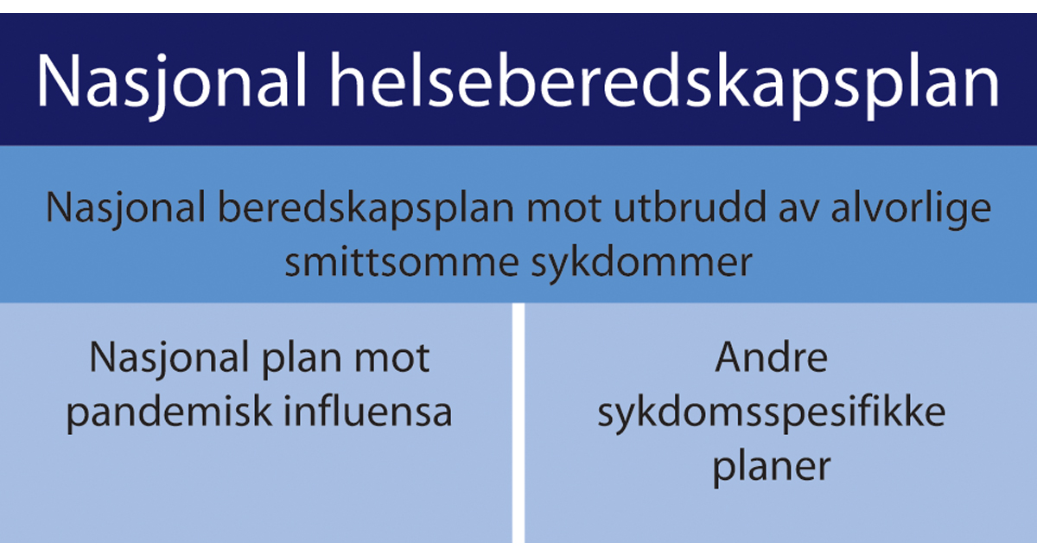
          - Planhierarki for helseberedskapen

Nasjonal beredskapsplan mot utbrudd av alvorlige smittsomme sykdommer
Nasjonal beredskapsplan mot utbrudd av alvorlige smittsomme sykdommer er en generell plan som primært retter seg mot «ledere, leger og annet helsepersonell i primær- og spesialisthelsetjenesten». Med «alvorlige smittsomme sykdommer» menes alle smittsomme sykdommer som kan føre til høy dødelighet eller sykelighet i befolkningen, og som krever særlig omfattende tiltak. Planen skal «sikre en felles nasjonal beredskapsplanlegging for å håndtere utbrudd av alvorlige smittsomme sykdommer».
Planen beskriver hvilket ansvar de ulike aktørene har, og tiltak for å håndtere smitteutbrudd. Aktuelle tiltak som beskrives, er identifisering av smittete, isolering av syke, smitteoppsporing, oppfølging av nærkontakter og karantene i tillegg til hygienetiltak og aktivitetsbegrensninger.
Kommunene har ansvaret for å håndtere lokale utbrudd, og Folkehelseinstituttet (FHI) skal gi kommunene faglige råd ved behov. Når det gjelder pandemi, presiserer planen at «ved smitte av pandemisk influensa eller andre luftveisagens som smitter lett mellom mennesker, vil oppklaring ofte være underordnet ettersom smittekilden ikke kan fjernes».
Kommunene har også et ansvar når det er behov for nasjonal håndtering:
I situasjoner, der det besluttes nasjonal håndtering og koordinering av hendelsen, betyr det ikke at kommunenes ansvar for å håndtere smitteutbruddet lokalt etter smittevernloven endres. Kommunen blir i stedet en del av en nasjonal innsats. Helsedirektoratet skal i et slikt tilfelle koordinere sektorens innsats gjennom de regionale helseforetakene, fylkesmennene og kommunene.
Nasjonal beredskapsplan mot utbrudd av alvorlige smittsomme sykdommer
Den nasjonale planen påpeker at utbrudd av alvorlige smittsomme sykdommer også kan innebære behov for nasjonal koordinering med flere sektorer involvert, og at Beredskapsutvalget mot biologiske hendelser (BUB) er etablert for å koordinere en slik tverrsektoriell innsats:
Helse- og omsorgsdepartementet har derfor lagt til rette for at de mest sentrale beslutningstakerne på nasjonalt direktoratsnivå kan komme sammen og koordinere sin innsats for å beskytte liv, helse, miljø og andre viktige samfunnsinteresser ved biologiske hendelser som krever nasjonal koordinering mellom flere sektorer.
Nasjonal beredskapsplan mot utbrudd av alvorlige smittsomme sykdommer

Nasjonal beredskapsplan for pandemisk influensa
Målgruppene for Nasjonal beredskapsplan for pandemisk influensa (pandemiplanen) er primært helsemyndighetene og helsetjenesten, men det er «også en plan for alle departementene og deres sektorer – inkludert norske utenriksstasjoner». Målet med pandemiplanen er å sikre en felles nasjonal beredskapsplanlegging for å
håndtere en influensapandemi og legge til rette for at man under en pandemi så vidt mulig kan opprettholde nødvendige samfunnsfunksjoner innenfor alle sektorer, ved å:
  - forebygge og begrense smittespredning, sykdom og død
  - gi behandling og omsorg til syke og døende
  - opprettholde tillit og trygghet i samfunnet ved å gi kunnskapsbasert og helhetlig informasjon og retningslinjer til befolkningen, til alle samfunnssektorer og til norske borgere i utlandet
  - bidra til å opprettholde vitale samfunnsfunksjoner
Nasjonal beredskapsplan for pandemisk influensa 2014
Med influensapandemi menes «en verdensomspennende epidemi forårsaket av et nytt influensavirus som store deler av befolkningen mangler immunitet mot».
Hovedstrategiene i planen er i) generelle hygienetiltak (hånd- og hostehygiene), ii) vaksinasjon og iii) behandling av syke.
Tiltakene i planen er fordelt ut over ulike faser av epidemien og beskriver detaljert hva som skal gjøres i hver fase. Planen deler tiltakene inn i aktivitetsområdene
i) planlegging og koordinering
ii) overvåking og vurdering
iii) forebygging og begrensning
iv) respons
v) kommunikasjon
Det er Verdens helseorganisasjon (WHO) som har foreslått å dele opp håndtering av pandemi i slike faser. Perioden mellom pandemier omtales som interpandemisk fase. Influensavirus som befinner seg i dyrepopulasjoner, vil mutere og nye virustyper dannes. Det kan skje smitte fra dyr til mennesker, men faren for pandemi oppstår først når det skjer smitte fra menneske til menneske. I denne fasen skal landene forsikre seg om at de har gode beredskapsplaner og gode systemer for å håndtere en eventuell pandemi.
Dersom et land påviser en ny type influensavirus hos mennesker, er verden over i en høynet beredskapsfase. Ansvarlige myndigheter må nøye vurdere hvor stor risiko det er for at viruset kan gi en pandemi. Land uten smitte må overvåke og løpende vurdere hvilken folkehelsetrussel de står overfor. Beredskapstiltak på alle nivåer skal forberedes både for å begrense smitte i samfunnet og for å kunne behandle pasienter.
Pandemisk fase inntrer når det foregår en global spredning mellom mennesker av den nye typen virus. I denne fasen når epidemien toppen av smittebølgen. Alle kriseplaner skal nå være iverksatt. Målene planen angir for forebygging og begrensning av pandemien i denne fasen, er følgende
- minimal og forsinket spredning mellom mennesker
- begrenset sykelighet og dødelighet
- optimal bruk av antiviralia under pandemien
- optimal bruk av pandemivaksine når tilgjengelig
- begrense uro
Pandemiplanen lister opp følgende fire mål for responsen i denne fasen:
i) best mulig pasientbehandling med tilgjengelige ressurser
ii) minst mulig konsekvenser av pandemien
iii) opprettholde vitale samfunnsfunksjoner innenfor alle sektorer
iv) minimal sykehussmitte og maksimal innsats for å hindre at helsepersonell blir smittet
Når toppen av en pandemisk bølge er over, kan myndighetene redusere tiltakene og gjenoppbygge funksjoner. Dette omtales som overgangsfasen. Etter overgangsfasen kan det bygge seg opp nye bølger, eller det kan roe seg ned og gå over i en interpandemisk fase.
Pandemiplanen drøfter ulike scenarioer for hvor alvorlige pandemier Norge kan bli rammet av. Det mest alvorlige scenarioet omfatter opp mot 23 000 døde. Planen vurderer at et mer realistisk scenario, og som dermed også er planscenarioet, er en epidemi hvor 25 prosent av befolkningen blir syke og får symptomer, noe som tilsvarer halvparten av de smittete. Scenarioet anslår at hver smittet i gjennomsnitt smitter 1,4 personer dersom ingen tiltak settes inn for å stanse smitten (R0 = 1,4).
[H]else- og omsorgstjenesten må kunne ta seg av omkring 160–280 000 ekstra kontakter, sykehusene må kunne ta imot opptil 14–16 500 innleggelser, hvorav 1 400–2 800 krever intensiv behandling. Lokalt kan det forventes at snaut en ut av seks hendelser (17 %) det vil si 3–500 pasienter med behov for mer intensiv behandling i toppuken.
Nasjonal beredskapsplan for pandemisk influensa 2014
Planscenarioet innebærer at 2200–2500 kan forventes å dø når det ikke er korrigert for smitteverntiltak.
Om tiltak for å begrense aktivitet i befolkningen sier planen at slike aktivitetsbegrensninger for hele eller deler av befolkningen i utgangspunktet ikke er anbefalt, fordi:
kostnadene kan bli svært store og nytten kan være begrenset. Det frarådes å stenge grenser eller å innføre karantene av mistenkt smittede eller masseundersøkelse av tilreisende da slike tiltak har liten effekt, er ressurskrevende og strider mot prinsippet om ikke å bremse normal aktivitet unødig.
Nasjonal beredskapsplan for pandemisk influensa 2014
Planen presenterer også detaljerte tiltak for vaksine til befolkningen. Den tar høyde for at det vil være uvisshet om det «pandemiske influensavirusets egenskaper», og at det ikke vil være mulig å ha utviklet en fullgod vaksine før viruset har nådd landet. Smitteverntiltak og medikamenter (antiviralia) skal dempe utbredelsen av sykdommen fram til en pandemivaksine er klar.

Planer for håndtering av pandemi i andre sektorer enn helsesektoren
Nasjonal beredskapsplan for pandemisk influensa (pandemiplanen) slår fast at alle departementene må planlegge for pandemi innenfor områdene sine. Alle departementer og sektorer skal planlegge for å forebygge smittespredning og sykdom og opprettholde viktige samfunnsfunksjoner. Ifølge pandemiplanen må alle sektorene være forberedt på høyt sykefravær under pandemi. Alle skal derfor planlegge for pandemi i tråd med scenarioet og rammene i pandemiplanen.
Kommisjonen har bedt alle departementer om dokumenter som viser hvordan de har forberedt seg på pandemi. Siden både scenarioene og planverket som er utviklet av helsesektoren i så liten grad samsvarer med den pandemihåndteringen vi har vært vitne til under denne pandemien, har kommisjonen ikke foretatt en inngående gransking av hvor forberedt de andre sektorene var da koronaviruset begynte å spre seg i landet. Når selv den nasjonale pandemiplanen ikke har tatt høyde for bruken av nasjonale inngripende tiltak, forventer vi heller ikke at de andre sektorene har forberedt seg på slike tiltak.
En overordnet gjennomgang viser at pandemiplanene i de ulike departementene har handlet om å håndtere personellfravær basert på en forventning om at mange blir syke under pandemier. Departementene har gitt styringssignaler om personellplanlegging, spesielt for å sikre kritiske samfunnsfunksjoner i sektoren. Dette samsvarer med føringene i den nasjonale pandemiplanen. Når vi her presenterer beredskapsplaner for noen sektorer, er det ikke fordi vi mener disse er spesielt viktige for beredskapen eller at de skiller seg fra planer i andre departement. Snarere tvert imot. Gjennomgangen vår viser at planene i de ulike departementene først og fremst er preget av likheter. Her gir vi eksempler på det.
Finansdepartementets pandemiplaner fra 2012 og den oppdaterte planen fra 11. mars 2020 har følgende hovedmål:
Denne planen er laget for at Finansdepartementet på en effektiv og god måte skal håndtere situasjoner med et høyt personellfravær som følge av pandemi. Planen kan også brukes til å håndtere situasjoner med høyt personellfravær som følge av andre årsaker.
Finansdepartementets pandemiplan av 11. mars 2020
Også Arbeids- og sosialdepartementet har i plandokumentene sine rettet oppmerksomheten mot sykefravær og kontinuitetsplanlegging for å sikre personell i tilfelle av en pandemi. I departementets beredskapsplan fra 2009 er det omtalt at man skal vurdere behovet for fjernaksess for personer med nøkkelfunksjoner. Både i risiko- og sårbarhetsanalysen gjennomført i 2015 og i en stabsøvelse i 2017 var utgangspunktet influensapandemi med sykefravær, men da i en begrenset periode. I dokumentunderlaget for øvelsen i 2017 er det omtalt at stenging av skoler og barnehager vil ha betydelig negativ innflytelse på fraværet på arbeidsplassene.
Risiko- og sårbarhetsanalyser i Barne- og familiedepartementet har, i tillegg til håndtering av sykefravær, munnet ut i å identifisere hygienetiltak og løsninger for hjemmekontor.
Kunnskapsdepartementet skrev i styringsdokument for samfunnssikkerhet i egen sektor, oppdatert i 2019, at alle underliggende virksomheter i sektoren skulle utarbeide en egen pandemiplan som skulle oppdateres jevnlig for å være forberedt på pandemi. Dokumentet omtalte mulig skolestenging: «Myndigheten til å stenge institusjonene ligger iht. smittevernloven hos den enkelte kommune (gjelder også private barnehager/skoler). Helsemyndighetene kan fatte vedtak om stenging av slike institusjoner for hele eller deler av landet.»
I intervju med Koronakommisjonen oppga departementsråd i Kunnskapsdepartementet Petter Skarheim at dette ikke betydde at de så for seg skolestenging i hele landet:
Det vi har vært forberedt på i pandemiplanen, er at det kunne skje nedstengninger enkelte steder, og at man da måtte iverksette tiltak ut fra det. Det har vært på agendaen og i planverket, men en full nedstengning av hele Norge hadde vi ikke fantasi nok til å tenke ut.
Petter Skarheim i intervju med kommisjonen 22. januar 2021
Kommisjonen har fått tilgang til Utdanningsdirektoratets dokumenter fra 2009 fram til i dag som belyser hvilken beredskap de har hatt, og hvilke risikovurderinger de har gjort knyttet til et mulig pandemiutbrudd i Norge. Direktoratet har laget en beredskapsplan for grunnopplæringen som skal fungere som en veiledning og være rask å oppdatere ved en pandemi. Planen fra 2009, som ble oppdatert i 2019, tar utgangspunkt i at en pandemi kan vare i 15 uker, hvor det kan være 30–40 prosent sykefravær i 5 av ukene. De viktigste tiltakene for å håndtere en pandemi er å skaffe vikarer og gi beroligende informasjon til foreldre. Planen anslår at syke elever vil kunne være borte fra skolen i ti dager. Fordi dette er en så kort periode, anslår de også at tapt læring kan hentes inn.

Kommisjonens vurdering av det statlige planverket for pandemihåndtering
Regjeringen har en oppdatert plan for helseberedskap som angir ansvarsforhold i helseberedskapen. Nasjonal beredskapsplan mot utbrudd av alvorlige smittsomme sykdommer er generisk på den måten at den fordeler roller og ansvar uavhengig av hvilken smittsom sykdom som skulle forårsake en krise. Kommisjonen mener det er et godt grep å etablere generiske beredskapsplaner. Det vil alltid kunne komme kriser som har vært vanskelige å forutse. En klar ansvars- og rollefordeling vil da være et godt utgangspunkt for at ressurser kan finne hverandre og håndtere det uforutsette. Detaljerte planer for enhver krise står i fare for å være for tilpasset forrige krise og slik gjøre planverket for lite fleksibelt. Vurderingen vår er likevel at regjeringens beredskapsplaner har gitt et utilstrekkelig grunnlag for å håndtere covid-19-pandemien.
Kun pandemiplan for influensa
Den nasjonale beredskapsplanen for pandemisk influensa (pandemiplanen) ser ut til å være basert på erfaringene fra svineinfluensaen i 2009. Planen beskriver alvorlige scenarioer om influensa, men tar først og fremst for seg et planscenario med moderat til alvorlig influensapandemi. En influensapandemi som likner svineinfluensaen, har den fordelen at det vil være store muligheter for å relativt raskt utvikle vaksine og vaksinere befolkningen. Pandemiplanen inneholder derfor detaljerte tiltak for å skaffe vaksine og å vaksinere befolkningen.
Planen problematiserer ikke at pandemi kan ramme med andre og mer alvorlige virus enn de forventete influensavirusene.
Fordi den nasjonale beredskapsplanen for pandemisk influensa bare har tatt utgangspunkt i influensapandemier, er det også det som preger de statlige forventningene til planene som kommunene og sykehusene skal ha. I 2019 ga Helsedirektoratet ut en nasjonal faglig retningslinje om pandemiplanlegging i kommuner og helseforetak. Retningslinjen omtaler ene og alene influensa og viser til at «denne publikasjonen er et en utvidet momentliste med beskrivelser av tiltak og temaer som kan tas med i pandemiplanleggingen lokalt og er et vedlegg til nasjonal beredskapsplan pandemisk influensa».
Meld. St. 16 (2012–2013) Beredskap mot pandemisk influensa omtalte at det kan komme andre pandemier enn influensapandemi:
Den neste alvorlige naturlige pandemien trenger ikke å være ondartet influensa En SARS- eller Corona-pandemi er ikke umulig å tenke seg. SARS er en alvorlig luftveisinfeksjon som forårsakes av SARS coronarvirus i familien coronarviridae. Viruset forårsaket en større global epidemi i perioden november 2002 til juli 2003. I 2012 ble det oppdaget et annet coronavirus som forårsaket flere alvorlige sykdomstilfeller i Midtøsten.
Helsemyndighetene har likevel ikke utviklet scenarioer og planer for en slik situasjon i løpet av de sju årene som har gått siden denne stortingsmeldingen ble lagt fram. Scenarioene som har vært utforsket, har dreid seg om influensa hvor det har vært stor sjanse for at myndighetene vil få tilgang på vaksine relativt raskt.
Det er kommisjonens vurdering at sentrale helsemyndigheter i stor grad har sett pandemi som synonymt med influensapandemi. I intervju med kommisjonen bekreftet helsedirektør Bjørn Guldvog dette da han ble spurt om hvorfor det kun er laget en plan for influensapandemi og ikke pandemi som skyldes andre virus enn influensavirus:
Det er et godt spørsmål. Jeg tror det er en av de tingene vi må gå gjennom i etterkant for å se om vi trenger planverk for andre typer agens, og det trenger vi nok. Jeg vet ikke om det skal betraktes som et lite svart hull som vi ikke har hatt god nok oppmerksomhet på, men nå i ettertid er det tydelig for oss. Samtidig er ikke pandemiplanene absolutt på at det må være et influensavirus, men logikken er bygget opp rundt hvordan vi ser at en influensapandemi vanligvis sprer seg.
Bjørn Guldvog i intervju med kommisjonen 21. januar 2021
Norge er ikke alene om å ha planlagt bare for influensavirus. Også Verdens helseorganisasjon (WHO) har knyttet planverket sitt nærmest utelukkende til influensavirus.
Ikke planlagt for inngripende nasjonale smitteverntiltak
Regjeringen har ikke hatt planer som bygger på scenarioer for bruk av inngripende kontaktreduserende smitteverntiltak. Planene omfatter heller ikke scenarioer hvor pandemien drar ut i lang tid, og hvor man vil måtte drive vedvarende testing, sporing, isolasjon og karantene for å holde smitten i samfunnet lav, slik det omtales i kapittel 17.
Selv om smittevernloven gir regjeringen og Helsedirektoratet myndighet til å sette inn inngripende tiltak for å redusere kontakt mellom mennesker for å forebygge smitte, har det ikke vært lagt planer for bruk av disse virkemidlene. Planene omtaler at smittevernloven gir helsemyndighetene fullmakter til å gjennomføre tiltak for å forebygge og hindre smittespredning. Å pålegge karantene, begrense menneskers bevegelighet og reisevirksomhet og å stenge virksomheter er omtalt. Likevel beskriver ikke planene bruken av disse virkemidlene på en måte som er i nærheten av den utstrekning de er benyttet under denne pandemien.
Departementsråd Bjørn-Inge Larsen bekreftet i intervju med kommisjonen at det ikke var laget slike planer:
I og med at vi faktisk har forberedt lovverket på de inngripende tiltakene som vi gjennomfører, burde man nok likevel tenkt gjennom hvordan det faktisk vil være. Det gjelder hvis man skal stå i dette over et år, som vi nå har gjort. I min tid i Helsedirektoratet tenkte jeg på at vi kunne komme til å måtte stenge grensene mot Norge, og at jeg kunne komme til å iverksette mange alvorlige tiltak, men jeg tenkte ikke at man skulle holde på med det i et år. Jeg tenkte at dette var en veldig tidsavgrenset hendelse. Jeg har ikke klart å se for meg akkurat det scenarioet som vi nå har levd gjennom dette året, og som vi i alle fall må leve med i et halvt års tid til.
Bjørn-Inge Larsen i intervju med kommisjonen 21. januar 2021
På spørsmål om Helsedirektoratet var forberedt på at de ved en pandemi skulle komme til å måtte bruke sterke nasjonale smitteverntiltak som stenging av virksomheter, svarte Bjørn Guldvog:
Jeg vil nok si at vi var det. Vi har i hvert fall gjennomtenkt dette på et tidligere tidspunkt. Det har vært interne diskusjoner om at helseberedskapsloven og smittevernloven gir HDIR hjemler som er veldig kraftfulle. Vi har naturligvis drøftet situasjoner med pandemier som har et større alvorlighetspotensial enn dette. Vi kjenner til dette, blant annet med ebola. Vi har også øvd, selv om det begynner å bli en del år tilbake. Jeg husker en øvelse hvor det var en veldig alvorlig smittesituasjon som oppsto i forbindelse med Norway Cup som skulle innebære at vi måtte stenge Oslo. Vi har tenkt at det kunne være aktuelt å bruke veldig kraftige midler.
Bjørn Guldvog i intervju med kommisjonen 21. januar 2021
Helsedirektør Guldvog og departementsråd Larsen, som var helsedirektør i perioden 2001 til 2013, har vært beredt på å ta i bruk de kraftfulle bestemmelsene i smittevernloven. Kommisjonen kan likevel ikke se at det har vært laget planer for å bruke slike tiltak.
Manglende revidering av Nasjonal beredskapsplan for pandemisk influensa
Som leder av Pandemi- og epidemikomitéen har Helsedirektoratet ansvaret for hvert år å vurdere behovet for å revidere Nasjonal beredskapsplan for pandemisk influensa (pandemiplanen). Dette fremgår av mandatet til pandemi- og epidemikomiteen. Kommisjonen har ikke sett dokumentasjon som viser at de har gjort slike vurderinger. Helsedirektøren meddelte i intervju med kommisjonen at stor oppmerksomhet har vært rettet mot biologisk terror siden 2014, noe de har sett på som et mer sannsynlig scenario enn en pandemi. Bjørn Guldvog ga i intervju med kommisjonen uttrykk for at Helsedirektoratet hadde basert seg på at erfaringene fra svineinfluensaen ga et godt grunnlag for å håndtere en eventuell pandemi:
Vi har hatt stor oppmerksomhet på biologisk terror siden 2014. Vi har kanskje jobbet ut fra at det har vært et mer sannsynlig scenario enn en ny pandemi. Vi har kanskje tenkt at de erfaringene vi fikk gjennom svineinfluensapandemien, har gitt oss et godt grunnlag for å tenke pandemihåndtering.
Bjørn Guldvog i intervju med kommisjonen 21. januar 2021
Departementsråd Bjørn-Inge Larsen argumenterte for at pandemiplanen har vært revidert gjennom utviklingen av Nasjonal beredskapsplan mot utbrudd av alvorlige smittsomme sykdommer:
Den har vært revidert i den forstand at det nå er en plan for beredskap mot farlige sykdommer. Den er jo nå også innbakt i en mer generell plan. Det er knyttet til at vi i en periode vurderte at influensapandemier, som var det vi lenge hadde i hodet, ikke nødvendigvis var det som kom til å utfordre oss. Da vi begynte med et litt mer generelt planverk, var vi nok mer preget av ebola og andre alvorlige blødersykdommer.
Bjørn-Inge Larsen i intervju med kommisjonen 21. januar 2021
Kommisjonen er av den oppfatning at Nasjonal beredskapsplan mot utbrudd av alvorlige smittsomme sykdommer i utgangspunktet er utviklet for alvorlige agens og primært for hendelser som er avgrenset geografisk og i tid. Planen kom blant annet som en oppfølging av Nasjonal strategi for CBRNE-beredskap (2016–2020).
Omtalen av pandemi i Nasjonal beredskapsplan mot utbrudd av alvorlige smittsomme sykdommer framstår ikke som noen oppdatert versjon av Nasjonal beredskapsplan for pandemisk influensa. Når Nasjonal beredskapsplan mot utbrudd av alvorlige smittsomme sykdommer omtaler pandemi, er det i samsvar med hvordan pandemi beskrives i pandemiplanen. Pandemiplanen tar utgangspunkt i at smitte vil bre seg gjennom samfunnet:
Ved smitte av pandemisk influensa eller andre luftveisagens som smitter lett mellom mennesker, vil oppklaring ofte være underordnet ettersom smittekilden ikke kan fjernes.
Nasjonal beredskapsplan mot utbrudd av alvorlige smittsomme sykdommer
I lys av at alvorlige smittsomme sykdommer har hatt så stor oppmerksomhet, stiller kommisjonen spørsmål ved hvorfor myndighetene ikke har revidert pandemiplanen og tatt høyde for at alvorlige virus kan utvikle seg til en pandemi som må bekjempes med langt kraftigere virkemidler enn det som pandemiplanen legger opp til.
Manglende beredskap for å vurdere konsekvenser av smitteverntiltak
Det vil ikke være mulig å avgjøre på forhånd hvilke smitteverntiltak som skal settes inn ved nye og helt eller delvis nye smittesituasjoner. Tiltak må vurderes i samsvar med forhold som alvorlighetsgraden av sykdommen og hvor smittsomt viruset er. Hvis sykdommen både er farlig for barn og det foregår utstrakt smitte mellom barn, vil for eksempel skolestenging være et mer opplagt tiltak enn dersom barn verken er en viktig kilde til spredning av viruset eller blir alvorlig rammet når de blir smittet. I en tidlig fase av et smitteutbrudd vil det alltid være en stor usikkerhet som krever en varsomhet i tilnærmingen til hvordan utbruddet skal håndteres.
I løpet av pandemien vil kunnskapen om viruset øke, noe som gjør at det blir mulig å sette inn mer treffsikre tiltak. Det er summen av kontaktreduserende tiltak som skal oppnå den nødvendige smittereduserende effekten. Flere tiltak kan bremse mobiliteten. Ulik sammensetning av tiltak kan gi den samme effekten. Når man vurderer hva tiltakspakken skal bestå av, er det vesentlig å veie den samlete nytten opp mot de negative konsekvensene av de enkelte tiltakene. I planverket for pandemiberedskap som var på plass før covid-19-pandemien kom til Norge, fantes ingen systemer for å vurdere konsekvensene av tiltakene på en systematisk måte. I beredskapen for kommende pandemier eller alvorlige smitteutbrudd bør det etableres planer for hvordan man kan vurdere konsekvensene underveis i håndteringen. Når myndighetene stenger ulike virksomheter, vil de oppnå en kontaktreduserende effekt. Men de ulike stengningene vil ha ulike samfunnsmessige konsekvenser. De som står for de smittevernfaglige vurderingene av smittereduserende tiltak, må derfor hente inn kompetanse for å vurdere samfunnsmessige konsekvenser.
Til en viss grad kan konsekvenser av smitteverntiltak også vurderes på forhånd som en del av planene. Selv om det ikke er mulig å vite hvilke kontaktreduserende tiltak som best vil forebygge smitte før det finnes tilstrekkelig kunnskap om viruset, vil det være mulig å gjøre noen vurderinger av konsekvensene som ulike smitteverntiltak vil få for samfunnet. For eksempel vil det være mulig å klarlegge hvilke tjenester som er spesielt viktige for barn, eller forutse i hvilke deler av næringslivet å stenge ned vil ha størst negative konsekvenser for økonomien. En fullstendig vurdering av konsekvenser på forhånd er likevel ikke mulig, i og med at det avhenger av konteksten de settes inn i, og hvilke andre smitteverntiltak som allerede er satt i verk.
Planer i andre sektorer enn helsesektoren
Pandemiplaner og scenarioer fra helsesektoren har ikke tatt høyde for bruken av omfattende smitteverntiltak på nasjonalt nivå. Det er derfor ikke å forvente at andre sektorer har planlagt for hvordan de skal håndtere dette.
Kommisjonens hovedinntrykk er at alle sektorer, hver for seg, har lagt planer for hvordan de skal kunne holde i gang funksjonene sine i en situasjon hvor smitte er så utbredt at man kan forvente opp mot 30–40 prosent sykefravær. Planene omfatter ikke hvordan sektorer skal håndtere inngripende smitteverntiltak. Vi kan ikke se at det er gjennomført en helhetlig vurdering av konsekvensene av hva et samlet sykefravær på 30–40 prosent i befolkningen vil bety for samfunnet som helhet.
Behov for fleksibilitet i beredskap ved en langvarig krise
Planverket for helseberedskap var ikke dimensjonert for en langvarig krise. Ved langvarige kriser som ved denne pandemien må smitteverntiltak kunne skaleres opp og ned. Planer for å ta i bruk kraftfulle tiltak for å redusere aktiviteten i befolkningen må suppleres med planer for hvordan man kan ta opp igjen aktiviteten og tilpasse denne etter smittesituasjonen. Under en langvarig pandemi må myndighetene ta beslutninger om å skalere opp og ned smitteverntiltak basert på smittesituasjonen i samfunnet. Gode planer for å forebygge smitte i virksomheter kan gjøre det mindre nødvendig å stenge virksomheter.

Nasjonale øvelser
For alle aktører som skal håndtere krise er øvelser et viktig virkemiddel for å bedre håndteringsevnen. Øvelser er derfor et sentralt element i beredskapsarbeidet. Både i lovverk og nasjonalt planverk er det forutsatt at aktørene trener og øver organisasjonen sin og personellet på mulige scenarioer, slik at de blir i stand til å håndtere en krise på en god måte. Dette inkluderer også å evaluere øvelsene og å følge opp og implementere funn og læringspunkter. I Nasjonal helseberedskapsplan er dette omtalt slik:
Alle virksomheter i sektoren har ansvar for at egen organisasjon og eget personell er opplært og øvet i sine funksjoner, samt i samhandling og samarbeid med andre. Scenariobaserte øvelser, som bygger på risikoanalyser og erfaringer fra tidligere hendelser og øvelser skal bidra til å sikre at personell har forutsetninger for å løse sine oppgaver samtidig som en får prøvd ut hvordan beredskapsplanene fungerer. Alle virksomheter i sektoren forventes å dokumentere hvordan de gjør dette og hvordan de benytter erfaringer fra hendelser og øvelser i utformingen av nye øvelser og rutiner.
Vi har sett spesielt på hvilke øvelser som har funnet sted i den senere tiden hvor pandemi eller utbrudd av alvorlige smittsomme sykdommer har vært tema for øvelsen. På nasjonalt nivå har vi vært særlig opptatt av om det har blitt avholdt øvelser som involverer flere ulike sektorer. Gjennomgangen under bygger først og fremst på opplysninger gitt av Direktoratet for samfunnssikkerhet og beredskap (DSB) og Helsedirektoratet.

Sivil nasjonal øvelse (SNØ)
På oppdrag fra Justis- og beredskapsdepartementet gjennomfører DSB i utgangspunktet hvert år Sivil nasjonal øvelse (SNØ). Dette gjøres for å øve sentrale ledd i statsforvaltningen og andre aktuelle aktører, alt etter øvelsens tema og scenario. Ut fra dokumentasjonen vi har fått, ser det ikke ut til å ha blitt avholdt en nasjonal øvelse om pandemi i regi av DSB. Men i brev til kommisjonen 24. juni 2020 opplyste DSB om følgende:
DSB arbeidet med en øvelse med pandemi som scenario i perioden frem mot 2009. I oktober 2009 anbefalte DSB overfor JD at planprosessen for øvelsen ble stoppet. Begrunnelsen var utviklingen av svineinfluensaen. Fokus ble isteden rettet mot bistand til utvikling og forbedring av planverk.
Scenarioet for den planlagte, men ikke avholdte øvelsen i 2009 var pandemisk influensa, og formålet skulle være «å øve tverrsektoriell samhandling samt å oppnå bedre samordning av departementenes beredskap mot en pandemisk influensa». Øvelsen skulle gi deltakerne utfordringer med høyt sykefravær (kontinuitetsplanlegging) og opprettholdelse av viktige samfunnsfunksjoner. Det planlagte scenarioet inneholdt blant annet
- at viruset hadde opprinnelse i Asia
- at inntil 50 prosent av befolkningen kunne bli syke, mer enn 4 000 døde i Norge
- at det ble rapportert at flere skoler og barnehager sto tomme, og at det var problemer for mange arbeidsplasser fordi mange var syke eller holdt seg hjemme (men ikke på grunn av myndighetenes smitteverntiltak som under covid-19)
- at forsyningssituasjonen mange steder var prekær
- at det var problemer med offentlig kommunikasjon, strømforsyning, gravferdskapasitet og liknende
Men planprosessen for øvelsen ble altså stoppet i mai 2009 på grunn av utviklingen av svineinfluensaen. DSB anbefalte Justis- og beredskapsdepartementet 14. oktober 2009 å ikke gjennomføre pandemiøvelsen. Anbefalingen ble begrunnet med at håndteringen av svineinfluensaen og de beredskapsforberedelsene som da ble gjort, hadde gitt mye av den samfunnseffekten som man ønsket å oppnå med øvelsen.
Selv om den planlagte øvelsen i 2009 ikke ble gjennomført, har vi merket oss at scenarioet som skulle legges til grunn, var svært alvorlig og hadde store konsekvenser for det norske samfunnet. Men samtidig var det konsekvensene av selve sykdommen alene som skulle forårsake de store samfunnsmessige konsekvensene, og ikke slik vi har sett i ettertid under koronapandemien: en kombinasjon av sentrale og kommunale smitteverntiltak. At sentrale og lokale myndigheter kan iverksette så omfattende og inngripende smitteverntiltak som man har gjort for å håndtere koronapandemien, ser ikke ut til å være noe man så for seg som et alternativ da man planla øvelsen for 2009.

Nasjonale helseøvelser
I regi av Helsedirektoratet gjennomføres Nasjonal helseøvelse. Fram til 2018 ble øvelsen gjennomført årlig, deretter annethvert år. Nasjonal helseøvelse er normalt en såkalt fullskala- eller liveøvelse, hvor helsetjenesten øver på å samhandle med andre aktører. Vi ba Helsedirektoratet om en oversikt over temaene for Nasjonal helseøvelse fra 2009 fram til 2020 og dokumentasjon som ligger til grunn for valget av temaene, evalueringer fra øvelsene og liknende. I brev til Koronakommisjonen skriver Helsedirektoratet blant annet følgende om Nasjonal helseøvelse:
I tiden 2009–2017 er det dessverre mangelfull dokumentasjon for valg av tema for øvelser, gjennomføring, evalueringsrapporter og oppfølging. Helsedirektoratet har for flere år valgt å gjennomføre Nasjonal helseberedskapsøvelse som en del av sivil-nasjonale øvelser (SNØ) arrangert i regi av Direktoratet for samfunnssikkerhet og beredskap (DSB). Scenarioene for SNØ har sitt utspring DSBs analyse av krisescenarioer.
Helsedirektoratet har ved to anledninger siden 2009 gjennomført selvstendige nasjonale helseøvelser: Øvelse Svalbard i 2014 og Nasjonal helseøvelse i 2018, som en del av Trident Juncture (TRJE18). Nasjonale helseøvelse 2020 planlegges også som en selvstendig øvelse ledet av Helsedirektoratet.
Tabell 6.1 viser hva som ifølge Helsedirektoratet har vært temaene for de nasjonale helseøvelsene siden 2009:
            - Temaer for nasjonale helseøvelser siden 2009.
03J1xx2
År | Øvelse | Tema
2009 | Øvelse SNØ 09 | Pandemi
2010 | Øvelse SNØ 10 | Atomberedskap
2011 | Øvelse SkagEX 11 | Brann i passasjerskip
2012 | Øvelse SNØ 12 – ORKAN | Ekstremvær med vindstyrke tilsvarende 200-års orkan
2013 | Øvelse SNØ 13 / Barents Rescue 13 | Fjellside raser ut i Lyngenfjorden / Totalforsvaret
2014 | Øvelse Svalbard | Eksplosjon om bord på cruisefartøy
2015 | Øvelse SNØ HarbourEx 15 | Brann/eksplosjon på Sjursøya (Sydhavna) i Oslo havn
2016 | Øvelse IKT16 | Cyberangrep
2017 | Øvelse Trident Javelin | Kunnskap om samvirkekonsept Helse Forsvaret
2018 | Nasjonal helseøvelse / Trident Juncture 18 | NATO/vertslandstøtte/masseskader/ Totalforsvarsprogrammet
2020 | Øvelse IKT | IKT-hendelse

Helsedirektoratet
Det er altså bare Øvelse SNØ 2009 som hadde pandemi som tema i den aktuelle tidsperioden. Men som kjent ble ikke denne øvelsen gjennomført. Av de opplistete øvelsene er det først og fremst øvelsen i 2018 som har elementer av smittevern og smittehåndtering i seg. Om denne øvelsen opplyser Helsedirektoratet:
Nasjonal helseøvelse 2018 ble gjennomført som fem fullskalaøvelser og en spilløvelse for nasjonalt nivå. Begge som en integrert del av TRJE18. […] Alle nivåer i helsesektoren deltok i øvelsen. Øvelsen inkluderte også mange av helsesektorens sentrale samvirkepartnere. Tema for den ene fullskalaøvelsen var et omfattende CBRNE-scenario. Spilløvelsen omfattet blant annet scenario med biologiske hendelser og alvorlige smittsomme sykdommer.
En viktig del av øvelser er evaluering, funn og oppfølgingen av funn med det formålet at organisasjonen skal lære og blir bedre rustet til å håndtere en krise i framtiden. Oppfølgingen skal skje gjennom en ledelsesforankret tiltaksplan. Som opplyst av Helsedirektoratet er dokumentasjonen for tidsperioden 2009–2017 mangelfull, blant annet er ikke evalueringer og oppfølging dokumentert. Vi har derfor ikke vurdert nærmere hvordan Helsedirektoratet har fulgt opp denne delen av de aktuelle øvelsene.

Oppsummering og vurdering
Som gjennomgangen vår over har vist, har det ikke vært gjennomført nasjonale sivile øvelser og/eller nasjonale helseøvelser hvor krisehåndtering av pandemi, epidemi eller smittevern/smitteutbrudd har vært hovedtema siden øvelsen som ble avlyst i 2009. Ut fra erfaringene som ble gjort under svineinfluensaen, kombinert med at myndighetene i tiden etter 2009 kom med en egen stortingsmelding om beredskap mot pandemisk influensa og har revidert både Nasjonal beredskapsplan for pandemisk influensa, Nasjonal helseberedskapsplan og Nasjonal beredskapsplan mot utbrudd av alvorlige smittsomme sykdommer, hadde kommisjonen forventet at en slik øvelse hadde funnet sted. Også omtalen av pandemi i regjeringens samfunnssikkerhetsmelding fra 2016 og slik DSB har rangert pandemi i sine risiko- og sårbarhetsanalyser, understreker nødvendigheten av at både sentrale og lokale myndighetsaktører jevnlig øver på pandemihåndtering sammen.
Samtidig vil vi påpeke at selv om Øvelse SNØ 2009 ble avlyst, vurderte DSB at den faktiske håndteringen av svineinfluensaen og de beredskapsforberedelsene som ble gjort i planleggingsfasen, hadde gitt mye av den samfunnseffekten som man ønsket å oppnå med den planlagte øvelsen. I alle fall helsesektoren fikk en erfaring med å håndtere pandemi i 2009.
Videre er ett av formålene med nasjonale øvelser, uavhengig av det valgte temaet, å trene roller og samarbeid på tvers av sektorer for å håndtere kriser bedre. Dette er viktig og relevant for å kunne håndtere en alvorlig pandemi. Men en nasjonal øvelse for å øve på de særskilte utfordringene som en pandemi medfører, har altså ikke blitt gjennomført i den senere tiden.

Beredskap for smittevern i kommunene

Funn og vurderinger
- Omtrent en femdel av kommunene i landet manglet en oppdatert eller fungerende smittevernplan rett i forkant av smitteutbruddet i Norge.
- Det eksisterer ikke en oversikt eller kartlegging av omfanget av kommunale pandemiplaner eller av i hvilken grad kommunene har tatt med pandemi som en del av risiko- og sårbarhetsanalysene sine.
- Det varierer i hvilken grad pandemi og smittevern har vært tema for lokale beredskapsøvelser. Det er en rekke kommuner i landet som ikke har øvd beredskapen sin og planverket sitt på pandemiområdet i den senere tid.
- Det varierer i hvilken grad statsforvalteren har hatt tilsyn med kommunal helseberedskap, og det er få tilsyn som utelukkende har hatt smittevern- og pandemiberedskap som tema. Tilsyn på pandemi- og smittevernområdet i norske kommuner har ikke vært et prioritert område for sentrale myndigheter den senere tid.
Anbefalinger og læringspunkter
- Det bør konkretiseres hvilke framtidige krav og forventninger som stilles til kommunene på smittevern- og pandemiområdet.
[Boks slutt]
Kommunene har vært svært sentrale i håndteringen av koronapandemien. I dette kapitlet vurderer vi beredskapen kommunene har hatt på smittevernområdet, og i hvilken grad de var forberedt på å håndtere en pandemi av den karakter som vi har vært vitne til. Vi beskriver kort de rettslige rammene innledningsvis. Videre ser vi spesielt på planverk, risiko- og sårbarhetsanalyser, øvelser og tilsyn. Når det gjelder smittevernutstyr, behandles dette i kapittel 11.
Sett i lys av tidsaspektet for arbeidet til kommisjonen har det ikke vært mulig å kartlegge samtlige 356 kommuner i Norge. Framstillingen og vurderingene er derfor i stor grad basert på opplysninger og sammenstillinger utarbeidet av fylkesmennene, Direktoratet for samfunnssikkerhet og beredskap (DSB) og Statens helsetilsyn.

Rettslige rammer
De generelle kravene til beredskapen en kommune skal ha, følger først og fremst av kapittel V i sivilbeskyttelsesloven med tilhørende forskrift om kommunal beredskapsplikt. Etter sivilbeskyttelsesloven § 14 plikter kommunen å kartlegge hvilke uønskete hendelser som kan inntreffe i kommunen, vurdere sannsynligheten for at disse hendelsene inntreffer, og hvordan de i så fall kan påvirke kommunen. Dette arbeidet skal sammenstilles i en helhetlig risiko- og sårbarhetsanalyse. Denne analysen skal så legges til grunn når kommunen arbeider med samfunnssikkerhet og beredskap. Med utgangspunkt i den samme analysen skal kommunen etter § 15 utarbeide en beredskapsplan. Denne beredskapsplanen skal kommunen revidere minst én gang per år og skal øves hvert annet år.
Videre plikter en kommune etter lov om helsemessig og sosial beredskap (helseberedskapsloven) § 2-2 å utarbeide en beredskapsplan for de helse- og omsorgstjenestene eller sosialtjenestene som den skal sørge for et tilbud av eller er ansvarlig for. Det er gitt en egen forskrift som regulerer innholdet og utarbeidelsen av denne beredskapsplanen. Også denne planen skal baseres på en risiko- og sårbarhetsanalyse, og den skal blant annet inneholde prosedyrer for ressursdisponering og omlegging av drift for å sikre nødvendige tjenesteytelser ved ekstraordinære hendelser. Forskriften beskriver også krav til kommunens operative ledelse og informasjonsberedskap, samordning med andre beredskapsplaner og oversikt over personell som kan beordres etter helseberedskapsloven § 4-1.
Plikten til å utarbeide en beredskapsplan for kommunens helse- og omsorgstjenester etter helseberedskapsloven er også inntatt i § 5-2 i lov om kommunale helse- og omsorgstjenester m.m. (helse- og omsorgstjenesteloven). Kommunens ansvar for helse- og omsorgstjenester er nærmere regulert i kapittel 3. Etter § 3-1 første ledd skal kommunen sørge for at personer som oppholder seg i kommunen, tilbys nødvendige helse- og omsorgstjenester. I bestemmelsens tredje ledd er det presisert at ansvaret kommunen har etter første ledd, innebærer en plikt til å planlegge, gjennomføre, evaluere og korrigere virksomheten slik at tjenestenes omfang og innhold er i samsvar med kravene som er fastsatt i lov eller forskrift.
Kravene til kommunalt smittevernarbeid følger av smittevernloven § 7-1. Kommunen er ansvarlig for å sørge for at befolkningen i kommunen og de som midlertidig oppholder seg i kommunen, tilbys nødvendige tjenester og tiltak i forbindelse med smittsomme sykdommer. Kommunene er derfor pålagt en rekke konkrete oppgaver etter loven. I denne sammenheng er det først og fremst plikten kommunene har til å ha en plan for smittevernarbeidet, som er mest interessant. Kravet om en slik kommunal smittevernplan følger av smittevernloven § 7-1 tredje ledd, hvor det framgår at «tiltak og tjenester for å forebygge smittsomme sykdommer eller motvirke at de blir overført skal utgjøre et eget område i planen for kommunens helse- og omsorgstjeneste». Etter smittevernloven § 7-2 andre ledd er det kommunelegen som skal utarbeide forslag til plan for helse- og omsorgstjenestens arbeid med vern mot smittsomme sykdommer, inkludert beredskapsplaner og beredskapstiltak. Kommunelegen skal også organisere og lede helsetjenestens arbeid med vern mot smittsomme sykdommer.
Mange kommuner har også egne pandemiplaner, enten som en del av kommunens beredskapsplan, smittevernplan eller som en selvstendig plan. Krav om pandemiplan er imidlertid ikke nedfelt i regelverket slik som kravet til smittevernplan er. Men i Nasjonal beredskapsplan for pandemisk influensa påpekes behovet for en pandemiplan også for den kommunale helsetjenesten og andre samfunnssektorer. I tillegg lister den opp en rekke momenter som bør berøres i en kommunal pandemiplan. Helsedirektoratet har dessuten utarbeidet en veileder om pandemiplanlegging som skal støtte kommunene i arbeidet med beredskapsplanverket på dette området. Om kommunene hadde eksisterende og oppdaterte pandemiplaner, kan derfor til en viss grad være en indikasjon på hvor forberedt de var på å håndtere koronapandemien.

Planverk og risikovurderinger
Som nevnt har kommisjonen ikke hatt muligheten til å kartlegge status for smittevernarbeidet i samtlige norske kommuner. Å vurdere i hvilken grad kommunene i landet oppfyller kravene som er satt til planverk og gjennomføring av risikovurderinger, er derfor krevende, men det finnes noen nasjonale oversikter fra sentrale organer som belyser dette i noen grad.
DSBs årlige kommuneundersøkelse kartlegger det overordnete arbeidet med samfunnssikkerhet og beredskap i kommunene. Flere av spørsmålene som stilles til kommunene, er relatert til helseberedskap. Dette går fram av undersøkelsen i 2020:
- 98 prosent av kommunene oppga at de har gjennomført helhetlig risiko- og sårbarhetsanalyse, og 76 prosent av disse har gjort dette i løpet av de siste fire årene.
- 95 prosent av kommunene svarte at de har utarbeidet en overordnet beredskapsplan. 11 prosent var i gang med revidering av planen inneværende år, 61 prosent reviderte den i 2019, og 27 prosent reviderte den i 2018 eller tidligere.
- 88 prosent av kommunene svarte at de har øvd egen beredskapsorganisasjon i løpet av de to siste årene.
- Rapporten konkluderer med at det største forbedringspotensialet ligger i å ha oppdaterte planer.
I kommuneundersøkelsen 2019 var helseberedskap et særtema, og her framkommer dette:
- 82 prosent svarer at kommunen har utarbeidet en helseberedskapsplan.
- 40 prosent av kommunene svarer at helseberedskapsplanen er øvd, 30 prosent svarer at planen ikke er øvd, og 30 prosent svarer at de ikke er sikker på om planen er øvd.
Videre har Helsedirektoratet i begynnelsen av 2020 forsøkt å kartlegge statusen for de kommunale smittevernplanene. Direktoratet sendte 31. januar 2020 brev til landets fylkesmenn med oppdrag om å innhente oversikt over smittevernplaner i kommunene. Å få oversikt over pandemiplaner var ikke en del av oppdraget. Fylkesmennene ble bedt om å iverksette tiltak eller yte bistand til kommuner som ikke hadde en oppdatert og fungerende smittevernplan. Fylkesmennene fikk frist til 7. februar 2020 med å rapportere tilbake til direktoratet. Tabell 7.1 viser en oversikt over de innrapporterte resultatene.
            - Oversikt over smittevernplaner i kommunene.
04J1xt2
Fylkesmannsembete | Kommuner med fungerende smittevernplan | Kommuner uten oppdatert/ fungerende smittevernplan eller ikke svart innen fristen | Andel kommuner uten fungerende smittevernplan
Vestland | 43 | 0 | 0
Innlandet | 30 | 16 | 35
Vestfold og Telemark | 23 | 0 | 0
Møre og Romsdal | 21 | 5 | 19
Troms og Finnmark | 26 | 13 | 33
Nordland | 19 | 22 | 54
Trøndelag | 24 | 14 | 37
Oslo og Viken | 52 | 0 | 0
Rogaland | 18 | 5 | 22
Agder | 251 | 0 | 0
Totalt | 281 | 75 | 21

1 Fylkesmannen opplyste til Helsedirektoratet at det var seks kommuner som ikke hadde sendt inn planene sine, men at det var iverksatt arbeid som gjorde at planene ville bli fullført i løpet av uken for rapportering.
fylkesmennene
Omtrent en femdel av alle kommunene manglet altså en oppdatert eller fungerende smittevernplan rett i forkant av smitteutbruddet i Norge. I fire fylker gjaldt dette over en tredel av kommunene: Nordland, Innlandet, Trøndelag og Troms og Finnmark.
Så langt vi har kunnet avdekke, eksisterer det ikke en liknende oversikt eller kartlegging av kommunale pandemiplaner eller av i hvilken grad kommunene har tatt med pandemi som en del av risiko- og sårbarhetsanalysene sine. DSBs veileder til helhetlig risiko- og sårbarhetsanalyse i kommunen har riktignok med pandemi som en mulig hendelse, men DSB eller andre ser ikke ut til å ha kartlagt i hvilket omfang kommunene har scenarioet med i analysene.

Beredskapsøvelser i kommunene
Forskrift om kommunal beredskapsplikt § 7 stiller krav om at en kommunes beredskapsplan skal øves annethvert år. Det er også beskrevet at scenarioene for øvelsene bør hentes fra kommunens helhetlige risiko- og sårbarhetsanalyse. Mange av de kommunale beredskapsøvelsene skjer i regi av, eller med bistand fra, fylkesmannen. For å forsøke å kartlegge i hvilken grad pandemi har vært tema for kommunale eller regionale beredskapsøvelser, henvendte vi oss til alle fylkesmannsembetene og ba om en oversikt over øvelser innen fylket hvor håndtering av utbrudd av alvorlige smittsomme sykdommer og pandemi har vært tema.
Ut fra tilbakemeldingene fra fylkesmennene har det siden 2009 variert i hvilken grad pandemi og smittevern har vært tema for lokale beredskapsøvelser. Noen fylkesmenn har gjennomført en øvingsserie med en rekke kommuner i embetet sitt, mens aktiviteten i andre embeter har vært langt mindre omfattende. De fleste øvelsene som det er rapportert om, ser ut til å ha vært gjennomført som diskusjonsøvelser eller såkalte tabletop-øvelser med kommunene. I noen embeter har man begrenset seg til diskusjonsøvelser med fylkesberedskapsrådet eller som en egen sesjon på fylkesmannens beredskapsdag. Det er rapportert om et fåtall gjennomførte fullskalaøvelser i den aktuelle tidsperioden, men noen har blitt gjennomført. Det er ett embete som opplyser at de der ikke er kjent med at øvelser med pandemi eller smittevern som tema har blitt avholdt den senere tid.
Selv om kommisjonen ikke nødvendigvis har full oversikt over lokale pandemi- og smittevernøvelser som er gjennomført, er det klart at det er en rekke kommuner i landet som ikke har øvd beredskapen sin og planverket sitt på dette området i den senere tid. Samtidig er et viktig formål med lokale beredskapsøvelser å trene beredskapsorganisasjonen og det generelle beredskapsplanverket i kommunene, slik at organisasjonen skal kunne stå bedre rustet til å håndtere enhver krise som kan oppstå. At pandemi har vært scenario for øvelsen, betyr derfor ikke nødvendigvis at øvingsmålene utelukkende har vært konsentrert om pandemiberedskap og smittevern. Dette bekreftes også i stor grad av de evalueringsrapportene vi har mottatt fra fylkesmennene; det er gjerne læringspunkter knyttet til den generelle krisehåndteringen som framheves, og kommentarene relatert til selve pandemi- og smittevernhåndteringen er tidvis svært knappe. På den annen side: Selv om en kommune ikke har hatt pandemi som scenario for øvelsene, betyr ikke dette at man der var uforberedt på å håndtere koronapandemien, da overføringsverdien fra andre øvelser vil kunne være stor.

Tilsyn
Etter helsetilsynsloven § 4 er det Statens helsetilsyn som har det overordnete faglige tilsynet med helse- og omsorgstjenesten i landet. På fylkesnivå er myndigheten tillagt fylkesmennene, og de er her underlagt Statens helsetilsyn, jf. lovens §§ 3 og 4. Tilsynsansvaret omfatter kommunenes plikter til å utarbeide en beredskapsplan i samsvar med helseberedskapsloven, jf. helse- og omsorgstjenesteloven § 5-2, jf. § 12-3. Fylkesmannens tilsyn med kommunal beredskapsplikt i kommunene er hjemlet i sivilbeskyttelsesloven § 29 og forskrift om kommunal beredskapsplikt § 10. Vi viser også til at statens helsetilsyn har det overordnete tilsynet med at den kommunale virksomheten er i samsvar med smittevernloven, jf. smittevernloven § 7-10a. Kommisjonen ba derfor Statens helsetilsyn og fylkesmennene om å få oversendt dokumenter fra gjennomførte tilsyn på området kommunal helseberedskap og spesielt pandemi- og smittevernberedskap.
Basert på tilbakemeldingene som vi har mottatt, er det vanskelig å si med sikkerhet i hvilken grad kommunenes helse-, smittevern- og pandemiberedskap har vært gjenstand for statlig tilsyn i den senere tid. At det har vært få tilsyn som utelukkende har hatt smittevern- og pandemiberedskap som tema, er klart. Imidlertid forklarer noen av fylkesmennene at praksisen for tilsyn som har blitt utviklet de senere årene, er at det gjennomføres felles tilsyn av helse- og beredskapsavdelingene. De fører da tilsyn blant annet etter sivilbeskyttelsesloven, lov om helsemessig og sosial beredskap og smittevernloven. Dette er også i tråd med veilederen som DSB og Helsetilsynet har utarbeidet. Kommunenes smittevernberedskap blir da en integrert del av tilsynet, og det er derfor ikke unaturlig at det er gjort få tilsyn med bare smittevern eller pandemiberedskap som tema.
Samtidig varierer det i hvilken grad fylkesmennene har hatt tilsyn med helseberedskap de senere årene. Som illustrasjon kan det vises til at Fylkesmannen i Trøndelag opplyser at de der siden 2017 har gjennomført samordnet tilsyn med kommunal beredskapsplikt og helsemessig beredskap i kommunene – om lag ti tilsyn i året. Andre fylkesmenn har ikke gjennomført noen slike tilsyn de senere år. Fylkesmannen i Rogaland skriver for eksempel at kommunene i fylket ble fulgt opp på helseberedskapsområdet i forbindelse med svineinfluensaen i 2009–2010, men at
[e]tter dette og frem til 2020 har ikke Fylkesmannen i Rogaland vurdert å ha ressurser til å prioritere tilsyn med helseberedskap. Dette har heller ikke vært prioritert av våre overordnede myndigheter i tildelingsbrev og virksomhets og økonomiinstruks.
Gjennomgangen av de relevante tilsynsrapportene som kommisjonen har mottatt fra fylkesmennene, viser at smittevernplan, og pandemiplan hvor denne foreligger, gjennomgående har vært en del av grunnlagsdokumentasjonen for tilsynene om helseberedskap. Noen av rapportene inneholder også funn og kommentarer knyttet til smittevern og pandemiplaner – først og fremst om behovet for å oppdatere eldre planer. Innholdet og kvaliteten på planene er imidlertid i liten grad nevnt.
Informasjonen fra fylkesmennene stemmer også overens med informasjon fra Statens helsetilsyn. Til kommisjonen opplyser Helsetilsynet at det siden april 2014 er gjennomført 90 tilsyn med den kommunale beredskapen, og at en del av disse tilsynene i ulik grad også har hatt kommunale smittevernplaner som deltema. Listen over tilsyn fra Helsetilsynet bekrefter inntrykket vårt av at tilsynsaktiviteten varierer mellom fylkene, og at norske kommuner ikke har vært gjenstand for systematisk og inngående helseberedskapstilsyn de senere årene. For oss framstår det som klart at tilsyn på pandemi- og smittevernområdet i norske kommuner ikke har vært et prioritert område for sentrale myndigheter den senere tid. Slik har det vært til tross for at Norge ble rammet av svineinfluensaen for bare om lag ti år siden, og selv om viktigheten av at samfunnet er godt forberedt mot pandemi, har vært påpekt gjentatte ganger i stortingsmelding, nasjonale risikovurderinger, planer og veiledere. Det har vært forventet at en pandemi vil kunne ramme Norge og kunne ha store konsekvenser for samfunnet.

Oppsummering og kommisjonens vurderinger
Som gjennomgangen har vist, varierer det i hvilken grad kommunene hadde oppdatert planverk på smittevern- og pandemiområdet i forkant av koronapandemien. Det varierer også om kommunene i de senere årene har gjennomført øvelser hvor pandemi- og smittevern har vært tema. Det samme gjelder fylkesmennenes tilsynsaktivitet på området. Når vi vet at kommunene etter smittevernloven er den mest sentrale aktøren både når det gjelder forebygging og håndtering av smittsomme sykdommer, inkludert pandemi, mener kommisjonen at både lokale og sentrale myndigheter burde ha rettet større oppmerksomhet mot dette.
Siden sentrale myndigheter over lengre tid har framhevet pandemi som en hendelse med store konsekvenser og med høy sannsynlighet for å inntreffe, er det kommisjonens vurdering at pandemi er en uønsket hendelse som alle kommuner bør innarbeide i arbeidet sitt med beredskap og samfunnssikkerhet etter sivilbeskyttelsesloven. På grunn av de mulige store konsekvensene og de omfattende kommunale tiltakene som vil kunne være aktuelle ved en pandemi, er vår oppfatning at en pandemiplan bør inngå som en del av planverket til kommunene.
Sannsynligheten for at en pandemi vil ramme Norge, og hvilke alvorlige samfunnskonsekvenser en pandemi kan føre med seg, har vært beskrevet i flere sentrale dokumenter. Men ingen av dokumentene inneholder scenarier hvor smitte skal slås ned og holdes på et lavt nivå over tid. I Helsedirektoratets veileder med nasjonale faglige råd til kommunene er pandemi omtalt med et relativt kortvarig scenario. Veilederen omfatter ikke bruk av sterke smitteverntiltak eller langvarig testing, isolasjon, sporing og karantene slik vi har sett under denne pandemien. Det er derfor ikke å forvente at kommunene hadde forberedt seg på et forløp som under covid-19-pandemien.
Med unntak av Helsedirektoratets oppdrag til fylkesmennene om å kartlegge lokale smittevernplaner rett i forkant av utbruddet av koronaviruset i Norge, ser det ikke ut til at sentrale myndigheter i den senere tid har nærmere vurdert, eller skaffet seg oversikt over, kommunenes evne til å håndtere en pandemi. Sett i lys av de store konsekvensene som vi nå har erfart at en pandemi kan medføre, anbefaler kommisjonen at det klargjøres hvilke krav og forventninger som stilles til kommunene på dette området for framtiden. Med tanke på at en framtidig pandemi kan bli mer alvorlig enn koronapandemien, er det viktig at kommunene i beredskaps- og smittevernarbeidet sitt vet hvilke krav de skal planlegge ut fra. En slik konkretisering vil også bidra til å sikre en helhetlig og tilstrekkelig høy beredskap for pandemihåndtering i hele landet.
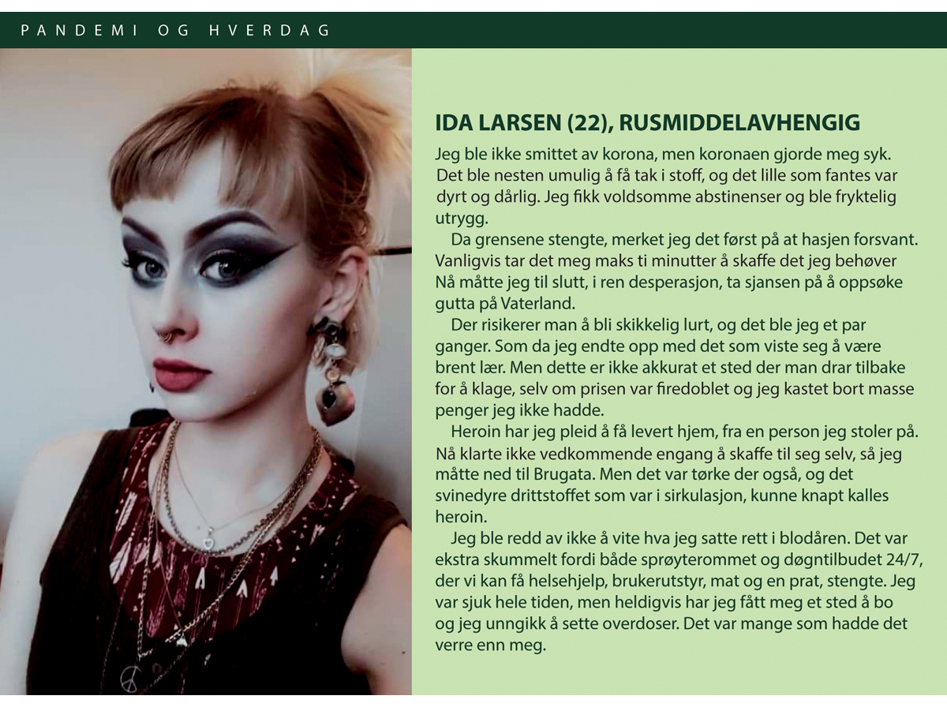

Systemer for overvåking og kunnskapsproduksjon

Funn og vurderinger
- De norske overvåkingssystemene for pandemihåndtering er mangelfulle.
- Overvåkningssystemene og verktøyene var ikke tilpasset langvarig og omfattende lokalt smittevernarbeid.
- Systemer for datainnhenting, analyse og forskning i sanntid under krise vil styrke kunnskapsgrunnlaget for krisehåndtering.
Anbefalinger og læringspunkter
- Helseberedskapen bør styrkes med en bedre infrastruktur og en bedret kapasitet for overvåking og kunnskapsproduksjon. Det krever en infrastruktur som er på plass før pandemier starter.
- Overvåkingssystemene må digitaliseres for å skaffe sanntidsdata og lage analyser som grunnlag for smittevernarbeid lokalt og nasjonalt.
- Systemene må være integrerte slik at de fungerer sammen og gir rask informasjon, samtidig som man unngår dobbeltarbeid i parallelle systemer.
- Systemene må være brukervennlige for kommunene.
- Løsningene må være i samsvar med krav til personvern.
- Som en del av beredskapen for kommende smitteutbrudd og pandemier må det utvikles et beredskapsregister klart til bruk som kan være operativt tidlig i en pandemihåndtering.
[Boks slutt]

Et helhetlig system
God overvåking er helt grunnleggende for å oppdage og håndtere smitteutbrudd og epidemier. Overvåking er nødvendig for å oppdage utbrudd og fortløpende vurdere situasjonsbildet og risiko, noe som i sin tur er avgjørende både for å forebygge og bekjempe smitte i befolkningen. I tillegg trengs overvåkingen for å kunne dimensjonere tjenestetilbudet for pasientene. Ettersom det alltid følger mye usikkerhet med kriser, må det hentes inn data løpende. Denne dataen må så brukes til å utvikle kunnskap som et grunnlag for å håndtere krisen. Kommisjonen mener helseberedskapen bør styrkes med en bedre infrastruktur og en bedret kapasitet for overvåking og kunnskapsproduksjon.
For å danne et helhetlig bilde er det nødvendig å få oversikt over hvor mange
- som er nærkontakter og dermed eksponert for smitte
- som er smittet, men som ikke har symptomer, og som derfor ikke tester seg
- som har symptomer som de mistenker er den aktuelle sykdommen
- som kontakter lege med mistanke om smitte
- som har fått positivt testsvar og dermed er diagnostisert med sykdommen
- som er innlagt på sykehus
- som er innlagt på intensivavdelinger
- som er døde av sykdommen
Folkehelseinstituttet har laget en oversikt over ulike datakilder og hvilken informasjon disse gir om hvert trinn i den såkalte sykdomspyramiden, se figur 8.1.
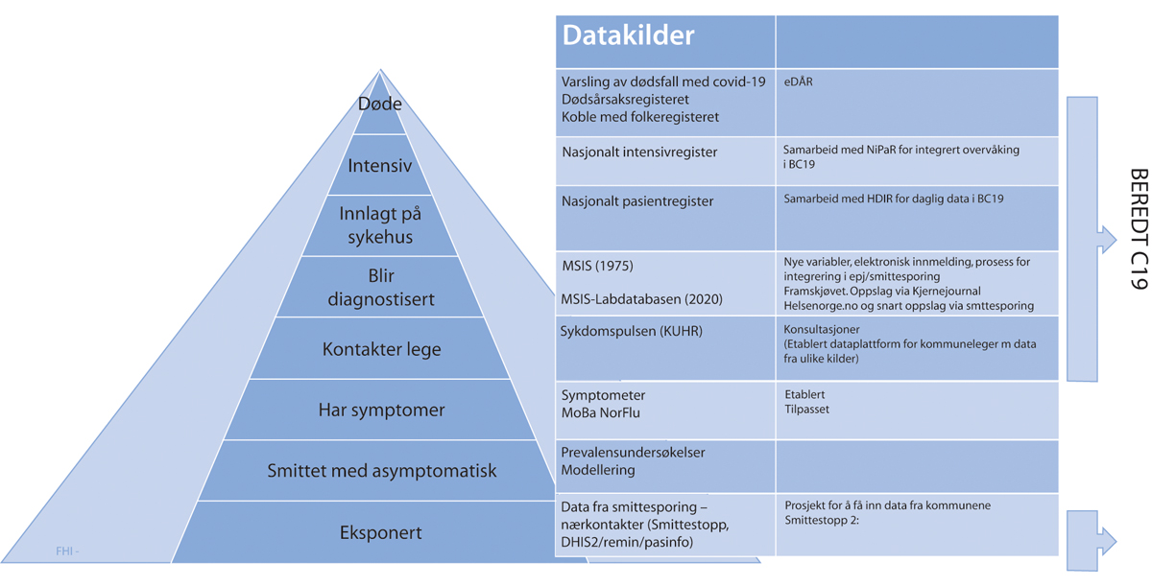
          - Sykdomspyramiden med datakilder
En helhetlig analyse bør ligge til grunn for å forsterke nasjonale systemer for overvåking, rapportering og kunnskapsproduksjon. Kommisjonen har innhentet dokumenter hvor Folkehelseinstituttet har vurdert behovet for å forbedre overvåkingen. Vi har ikke gjennomført noen uttømmende analyse av systemer for overvåking og kunnskapsproduksjon, men vi vil peke på noen forbedringsområder.

Beredskapsregister for løpende oversikt og analyse
Både nasjonalt og lokalt i kommunene er det vesentlig å få et samlet bilde av utbrudd og epidemier. For krisehåndtering vil et beredskapsregister som setter sammen data fra alle de ulike registrene og kildene, kunne gi denne oversikten. Et fungerende beredskapsregister kan brukes til å modellere utviklingen av utbrudd for å planlegge tiltak og dimensjonere helsetjenester, gi daglige situasjonsbeskrivelser, følge med på smitte i ulike grupper i befolkningen og planlegge og overvåke vaksinasjon. Helseberedskapsloven § 2-4 gir hjemmel til å etablere registre med helseopplysninger for å håndtere beredskapssituasjoner.
Beredt C19 er et beredskapsregister. Det har blitt utviklet gjennom covid-19-pandemien, og Folkehelseinstituttet (FHI) er ansvarlig for registret. Oppdraget om å opprette registret ble gitt av Helse- og omsorgsdepartementet til FHI 19. mars 2020. I en normalsituasjon krever det å koble data fra ulike registre særskilte godkjenninger. Fordi det ikke lå klar noen godkjenninger for å etablere et slikt register på tvers av eksisterende registerkilder, har utviklingen gått trinnvis. I desember 2020 var flere datakilder ennå ikke inkludert i registret. For eksempel hadde Beredt C19 ennå ikke oversikt over data om Kontroll og utbetaling av helserefusjoner i primærhelsetjenesten (KUHR). Dette betyr at Beredt C19 ikke kunne fange det opp dersom flere pasienter kontaktet fastlegen sin med symptomer som de mistenkte var covid-19. Dersom godkjenningene hadde vært på plass før pandemien kom, ville analyser og kunnskapsproduksjon kommet raskere i gang.

Testing og rask registrering av smitte i Meldingssystem for smittsomme sykdommer (MSIS)
Tilstrekkelig testkapasitet har vært et sentralt element under denne pandemien. Testing har vært en større del av responsen enn planlagt. Genetiske analyser av virus har også blitt en del av den løpende utbruddsetterforskningen. For framtiden er det behov for at samarbeid mellom fag- og laboratoriemiljøer er en del av beredskapen for å sikre god testkapasitet.
Raske prøvesvar på virustester er viktig for å stoppe smitteutbrudd, både for den det gjelder, kommunen og nasjonale myndigheter. Først når kommunen vet hvem som har testet positivt, kan de starte arbeidet med å spore nærkontakter og finne ut hvem som skal i karantene. Et riktig smittebilde i sanntid er et avgjørende grunnlag for nasjonale strategivalg. Forsinkelser i systemet har skapt utfordringer både lokalt og nasjonalt under denne krisen.
Siden 1975 har Norge hatt et meldesystem for smittsomme sykdommer (MSIS) som inneholder informasjon om smittestatus, sykdoms- og symptombilde, antatt smittemåte, smittested og personopplysninger. Laboratorier som analyserer smittetester, skal sende informasjon om prøvesvaret elektronisk til legen som har bestilt testen, og til FHI. Legen skal melde opplysningene om smittested mv. til FHI som registrerer disse i MSIS og til kommunelegen som kan starte smittesporing. Meldingene fra legen har opprinnelig foregått med penn og papir. FHI har påpekt at det har vært forsinkelser i disse meldingene, dels på grunn av forsinket innsending, dels som følge av postgangen. Forsinkelsene har svekket overvåkingen.
I mai 2020 ble det lansert en nettbasert løsning for elektronisk innmelding fra behandlende lege til MSIS i en egen nettportal for brukere med tilgang til Norsk Helsenett. FHI fikk dermed melding fra behandlende lege elektronisk, men kopi til kommunelegen var ikke integrert i den elektroniske meldingen til MSIS. I desember 2020 foregikk fortsatt noe registrering og melding manuelt.

Oversikt og oppfølging i kommunene
MSIS-databasen er ikke åpen for kommuneleger slik at de direkte kan få oversikt over registrerte smittete i sin kommune. Årsaken er blant annet at det ikke er etablert påloggingssystemer som sikrer personvernet. I april 2020 etablerte FHI overvåkingssystemet Sykdomspulsen. Dette er en digital plattform hvor kommuneleger kan logge seg inn og få tilgang til oversikt over trender for luftveisinfeksjoner, mage-tarm-infeksjoner og koronaviruskonsultasjoner i kommunen. Dette bidrar til å gi oversikt over situasjonen i kommunen, som så kan fungere som grunnlag for smittehåndtering.
Sykdomspulsen inneholder imidlertid ikke individdata slik at det kan brukes som utgangspunkt for smittesporing lokalt. Automatiske varslinger om smittete fra MSIS ville spart dyrebar tid i det lokale oppsporingsarbeidet.

Verktøy for smittesporing
Når smittetilfeller er identifisert, starter jobben med å bryte smittekjeder og stanse utbruddene. Nærkontakter må oppspores, testes og settes i isolasjon om de er smittet, eller i karantene. Kommunelegen og smitteteamet i kommunene må skaffe en presis oversikt over alle smittete og kontaktene deres for å kunne håndtere et utbrudd. I mars 2020 hadde ikke norske kommuner digitale verktøy til slikt oppsporingsarbeid. Mange kommuner måtte improvisere etter beste evne ved bruk av papir, Excel-diagrammer o.l. Etter hvert ble det utviklet forskjellig programvare som kommunene kunne ta i bruk. Per desember 2020 ble det fortsatt arbeidet med å integrere programvare for sporing med MSIS for å slippe dobbeltregistrering og for å få bedre tilgang til sanntidsdata om smitte.

Kunnskap for krisehåndtering
Integrerte systemer vil gi langt raskere og mer presis informasjon som et grunnlag for krisehåndtering. I dag er for eksempel verken Meldingssystem for smittsomme sykdommer (MSIS) eller det elektroniske Nasjonalt vaksinasjonsregister SYSVAK integrert med elektronisk pasientjournal.
Kriser kjennetegnes av uforutsigbarhet og tidspress. Man vil derfor alltid stå overfor usikkerhet i kunnskapsgrunnlaget. Når kunnskapen er usikker, må handlingsvalgene tas på bakgrunn av beste tilgjengelige kunnskap. Å ikke handle fordi kunnskapen er ufullkommen, er som oftest ikke et alternativ.
En god digital infrastruktur for datainnhenting, analyse og forskning i sanntid øker muligheten for å utvikle kunnskap mer systematisk. Slik infrastruktur må være på plass før pandemier starter. Denne kunnskapen kan da fungere som grunnlag for krisehåndtering både i samfunnet og i helsetjenestene.
Det ligger i tillegg et stort potensial i å styrke det internasjonale samarbeidet for å produsere kunnskap om ulike strategier og tiltak under en krise. Tiltak for å slå ned smitte i befolkningen handler like mye om sammensetningen av tiltak som å vurdere enkelttiltakene hver for seg. Metoder for å vurdere kunnskap må derfor søke å fange denne kompleksiteten.

Mobilisering og omdisponering av personell under kriser som rammer helse- og omsorgstjenesten

Funn og vurderinger
- Gjeldende lover, forskrifter og avtaler gir ikke gode nok rammer for å mobilisere og omdisponere personell under langvarige kriser som rammer helse- og omsorgstjenesten. Helseberedskapsloven er ikke egnet til å øke tilgangen til personell, ut over personell som allerede er ansatt i helse-, omsorgs- og sosialsektoren.
- Erfaringene fra denne pandemien og fra flyktningkrisen i 2015 er at de midlertidige registrene som har blitt opprettet over personell som stiller seg i beredskap, ikke har fungert godt nok.
- Før pandemien fantes det ingen sentrale kriseavtaler i helsesektoren mellom partene i arbeidslivet. Arbeidstakerorganisasjonene og arbeidsgiverorganisasjonene inngikk sentrale avtaler våren 2020, men disse ble ikke forlenget da de utløp høsten 2020. Flere av partene i arbeidslivet har gitt uttrykk for at forhandlingene våren 2020 var krevende.
Anbefalinger
- Bruken av midlertidige registre over helsepersonell i beredskap bør evalueres. Vi anbefaler at erfaringene fra pandemien brukes til å vurdere om det kan utvikles ordninger som kan bidra til å mobilisere personellressurser raskt til helse- og omsorgstjenesten.
- Kommisjonen mener det bør gjennomføres en evaluering av forhandlingene mellom partene i arbeidslivet under pandemien. Erfaringene bør brukes til å vurdere om det bør inngås nasjonale kriseavtaler, som kan suppleres av lokale kriseavtaler.
- Det bør utredes hvordan fastleger og avtalespesialister kan benyttes best mulig i kriser hvor det er betydelig mer press på andre deler av helsetjenesten. En slik utredning bør inkludere om det bør være egne bestemmelser om kriser og beredskap i avtalene.
- Helseberedskapsloven bør ha tydeligere krav til hvordan virksomhetene skal planlegge for å oppskalere, omdisponere og nedskalere personellressurser under en krise. Kommisjonen foreslår en tydligere plikt for kommuner og regionale helseforetak om å involvere fastleger og avtalespesialister med offentlig finansiering i beredskapsplanleggingen. Vi foreslår at fastleger og avtalespesialister får en tilsvarende plikt til å delta i beredskapsplanleggingen.
- Helselovgivingen åpner for at helsepersonell kan overlate bestemte oppgaver til annet personell, men at slike medhjelpere er underlagt nokså strenge krav til oppfølging, kontroll og tilsyn. Kommisjonen foreslår at det åpnes for at det i noe større grad kan tillates å bruke medhjelpere under en krise.
- Autorisasjons- og lisensordninger skal sikre tilstrekkelig kvalitet og skape forutsigbarhet om kompetansen til personell i helse- og omsorgstjenesten. Kommisjonen mener det under kriser som rammer helse- og omsorgstjenesten bør åpnes for utvidet mulighet til å gi lisens, kombinert med krav om opplæring. Det kan bidra til økt tilførsel av personellressurser.
[Boks slutt]

Erfaringer fra koronapandemien
Under koronapandemien var mangelen på personell i helse- og omsorgstjenesten en utfordring. Kommunene måtte ansette personell for å kunne gjennomføre testing og sporing i det omfanget som TISK-strategien krevde. Reglene om karantene førte til at helsepersonell som kunne være smittet måtte være borte fra jobben. I tillegg var flere av arbeidsgiverne i utgangspunktet avhengige av utenlandsk helsepersonell for å ha nok folk. Innreiseforbud, restriksjoner ved innreise og regler om karantene førte til at virksomhetene opplevde det som usikkert om disse ressursene var tilgjengelige. På grunn av smitterisiko ble det problematisk å bruke mange ulike vikarer. Det ble dessuten problematisk å bruke personell som jobbet i flere virksomheter. Enkelte arbeidsgivere vurderte derfor at det var et økt behov for å mobilisere personell som allerede var ansatt i virksomheten. Særlig den spesialiserte kompetansen var sårbar, noe St. Olavs hospital understreket i innspillet sitt til Koronakommisjonen:
Vårt inntrykk var og er fortsatt at sentrale helsemyndigheter ikke helt synes å forstå at antallet pasienter vi vil være i stand til å gi intensivmedisinsk behandling til ikke kommer til å være begrenset av hverken lokaler eller medisinsk-teknisk utstyr, men av bemanning.
St. Olavs hospital i brev til kommisjonen 30. november 2020
At det manglet personell i den innledende fasen av pandemien, gjorde at myndighetene oppfordret utdannet helsepersonell som ikke var i jobb innen helsevesenet, til å stille seg til rådighet. Disse ble oppfordret til å registrere seg som tilgjengelig helsepersonell i registeret www.nasjonalthelsepersonell.no. Helsedirektoratet opprettet registeret i mars 2020. Litt over 3000 registrerte seg den første måneden. I februar 2021 skrev Helsedirektoratet blant annet følgende om ordningen:
Registeret består av alle helsepersonellkategorier med varierende yrkeserfaring, tilgjengelighet, stillingspreferanser og reisemuligheter. Det mest hensiktsmessige er derfor ofte å utarbeide en beskrivelse av stillingene/behovet og sende denne per e-post til aktuelle kandidater som kan ta kontakt og/eller søke på stillingen som er beskrevet.
Myndighetene iverksatte også andre tiltak for å øke antallet personer som kunne jobbe innen helsevesenet. Det ble åpnet for å gi lisens som helsepersonell til studenter, lærlinger og elever som var under helse- og sosialfaglig utdanning. Covid-19-forskriften § 20 åpnet for at det kunne gis lisens for å kunne gi helsehjelp som helsepersonell utenfor helsefaglig opplæring «i arbeidet mot covid-19». Lisens var altså knyttet direkte til det økte behovet under pandemien.
Et annet tiltak myndighetene ganske umiddelbart satte i verk for å bidra til tilgang på personell, var å forby helsepersonell som jobbet med pasientbehandling, å reise ut av landet. Utreiseforbudet ble gitt med hjemmel i helseberedskapsloven. Det ble vedtatt 13. mars 2020 og opphevet 7. mai 2020. Koronakommisjonen er kjent med at det ble reist spørsmål om utreiseforbudet var i samsvar med Grunnloven, men har ikke gått videre inn i denne problemstillingen.
Våren 2020 brukte partene i arbeidslivet mye ressurser på å forhandle fram avtaler. Det ble inngått særskilte tariffavtaler som utløp i september 2020. Koronakommisjonen har fått tilbakemelding om at partene opplevde dette som utfordrende. Både Spekter, KS, Sykepleierforbundet og Legeforeningen har beskrevet dette i skriftlige innspill til Koronakommisjonen. Det ble ikke inngått nye sentrale avtaler etter at «koronaavtalene» fra våren utløp. Spekter har forklart til kommisjonen at de tok initiativ til å få på plass nye avtaler, men at arbeidstakerorganisasjonene «ga tydelige signaler om at det ikke var aktuelt å inngå nye […] avtaler på samme vilkår som sist».
Ut over høsten 2020 og vinteren 2020–2021 fikk myndighetene på plass mer operativ bistand til kommunene som ikke klarte å få tak i nok personell til å gjennomføre oppgavene i TISK. FHI forsterket for eksempel oppfølgingen sin av kommuner og helseforetak med et nasjonalt smittesporingsteam. Det nasjonale smittesporingsteamet skulle hovedsakelig bistå kommunene med støtte i håndteringen av utbrudd. Men i noen situasjoner kunne de også reise ut og hjelpe kommunen der. I tillegg bisto Helsedirektoratet med rekrutteringen av helsepersonell til testing og smittesporing. Helsedirektoratet organiserte etter hvert det som ble kalt nasjonalt innsatspersonell. Disse var kvalitetssikret gjennom et bemanningsselskap, hadde gjennomgått opplæring og var tilgjengelige på kort varsel og villige til å reise.
Vi nevner også at koronaloven åpnet for at det kunne gis forskrifter som utfylte, supplerte eller avvek fra arbeidsmiljøloven. I forarbeidene til koronaloven står det at det kunne være aktuelt å forskriftsfeste unntak fra arbeidsmiljøloven dersom organisasjonene i arbeidslivet ikke kom fram til løsninger sammen. Forskriftshjemmelen ble ikke benyttet. Se kapittel 26 for nærmere omtale av koronaloven.

Kommisjonens vurderinger og anbefalinger
Kommisjonen har vurdert de eksisterende ordningene for å få flere personer til å utføre arbeid i helsevesenet i en krisesituasjon og for å bidra til bedre utnyttelse av ressursene som allerede er i helsevesenet under en langvarig krise.
For å belyse alternative løsninger for å øke tilgangen på helsepersonell i en framtidig krise, har førsteamanuensis Anne Kjersti Befring utredet dette på oppdrag for kommisjonen. Befring har etter avtale med kommisjonen innhentet skriftlige innspill fra Spekter, KS, Legeforeningen og Sykepleierforbundet. Dette kapittelet bygger i hovedsak på Befrings utredning og innspillene fra organisasjonene.

Kort om begrensninger og uklarheter i regelverket
Øke tilgangen til personellressurser under kriser
Dagens lovverk åpner i en viss grad for å omdisponere helsepersonell når det oppstår en krise. Helseberedskapsloven har særlige regler om det. For at fullmaktene i helseberedskapsloven til å beordre personell skal kunne utløses, må det være en krise. Det er ingen definisjon av krise i loven, men begrepet er omtalt i forarbeidene.
En krise eller katastrofe er en situasjon av ekstraordinær karakter der det akutte hjelpebehov ikke kan dekkes av tilgjengelige ressurser, og ordinære ansvarsforhold og kommandoforhold ikke strekker til, og omlegging eller ekstra tilførsel av ressurser er nødvendig.
I forarbeidene står det at det er situasjonen, hendelsens omfang og konsekvenser for liv, helse og velferd som er avgjørende. I oppregningen av eksempler nevnes «store epidemier og masseforgiftningssituasjoner». Forarbeidene presiserer at det ikke er nødvendig at krisen eller katastrofen allerede er inntrådt for å anvende loven.
Beslutningen om å gi fullmaktene i helseberedskapsloven anvendelse for å håndtere utbruddet av koronaviruset ble tatt i statsråd 6. mars 2020. Da ble fullmaktene i helseberedskapsloven utløst og kunne brukes for å håndtere utbruddet av koronaviruset.
Personell som er ansatt/tjenestegjør i helsevesenet og diverse andre virksomheter er beordringspliktige i en krise. Det følger av helseberedskapsloven § 4-1 første ledd. Dette gjelder alt personell som er ansatt i virksomhetene, ikke bare det autoriserte helsepersonellet. Helseberedskapsloven gir arbeidsgiverne muligheten til å pålegge beordringspliktig personell å arbeide utover ordinær arbeidstid.
I tillegg kan Helse- og omsorgsdepartementet pålegge beordringspliktig personell å møte fram på nærmere angitt sted og utføre nærmere tilvist arbeid innen virksomheter som loven omfatter. Bestemmelsen i helseberedskapsloven åpner med andre ord for at Helse- og omsorgsdepartementet kan omdisponere personell på tvers av arbeidssteder innenfor helsesektoren og til å utføre annet arbeid enn det de normalt gjør. Imidlertid gjelder loven bare de som er ansatt/tjenestegjør i de aktuelle virksomhetene. Loven gjelder for eksempel ikke for utdannet helsepersonell som arbeider andre steder. Man kan heller ikke beordre studenter, med mindre de allerede jobber i helsevesenet. Slik sett er ikke helseberedskapsloven egnet for å øke tilgangen på personellressurser utover dem som allerede jobber i helse-, omsorgs- og sosialtjenestesektoren.
Langvarige kriser
Det finnes flere bestemmelser i helselovgivningen hvor arbeidsgiver gis hjemmel til å pålegge personell å utføre nærmere tilvist arbeid i mer akutte situasjoner. Vi viser for eksempel til helse- og omsorgstjenesteloven § 5-3 og spesialisthelsetjenesteloven § 2-1 d. I tillegg har helsepersonell en individuell plikt til å gi øyeblikkelig hjelp etter helsepersonelloven § 7.
Dertil har smittevernloven en egen bestemmelse om beordring av helsepersonell i § 4-9. Der går det fram at helsepersonell, på gitte vilkår, har en plikt​ til å delta og utføre nødvendige oppgaver i smittevernarbeidet ved et alvorlig utbrudd av en allmennfarlig smittsom sykdom.
Også arbeidsmiljøloven har en bestemmelse om beordring i § 10-12 tredje ledd. Bestemmelsen åpner for at lovens alminnelige bestemmelser om arbeidstid kan fravikes (derogasjon) ved ekstraordinære situasjoner. I NOU 2016: 1, punkt 3.1.4, er det kommentert at bestemmelsen først vil gjelde i force majeure-situasjoner «som naturhendelser, ulykke eller andre uforutsette begivenheter». Ved slike akutte forhold vil også helseberedskapsloven § 4-1 kunne være aktuell (arbeidsgivers beordringsadgang). Ved akutte hendelser kan nødretten komme inn på selvstendig grunnlag og kunne begrunne beordring av personell.
Samlet slår vi derfor fast at arbeidsgiverne har en viss adgang til å omdisponere/beordre arbeidstakerne i krisesituasjoner. Felles for disse bestemmelsene er imidlertid at de antakelig er mest anvendbare i kortere perioder. Det er ikke sikkert at rammene de eksisterende bestemmelsene setter, er tilstrekkelige for å sikre den nødvendige fleksibiliteten og arbeidskraften når krisen varer over lang tid.
Spørsmålet blir dermed hvilke muligheter arbeidsgiverne har til å foreta omdisponeringer og endringer i arbeidsoppgavene i langvarige kriser. Innenfor arbeidsavtalen har arbeidsgiver en relativt stor adgang til å foreta omdisponeringer og andre endringer av arbeidsforholdet så lenge det er saklig grunn til det. Under pandemien har vi for eksempel sett at kommuner har pålagt ansatte å arbeide med testing og sporing i stedet for å arbeide i skolehelsetjenesten i perioder med nedstengning av skolene.
Antakelig kan en krise, som en pandemi, føre til at det er noe videre styringsrett enn i en normalsituasjon. Vi mener likevel at det er uklart hvor omfattende endringer det er anledning til å gjøre. Under koronapandemien har det også vært uklart hvordan ulike regler og krav i lov, forskrift og tariffavtaler virker sammen. Sykepleierforbundets uttalelse er et eksempel på noen av utfordringene de har erfart:
I den initiale fasen av pandemitiltakene, ble det klart at noen arbeidsgivere oppfattet at både helseberedskapsloven § 4-1 og arbeidsmiljøloven § 10-12 (3) i seg selv gav dem utvidet styringsrett til å utvide arbeidstidsrammene generelt, endre turnus og endre arbeidsoppgaver m.m. Begrensningene i disse bestemmelsene, som kun omfatter arbeidstid, med tanke på varighet og type tiltak, var det tilsynelatende liten kunnskap og bevissthet rundt hos en del arbeidsgivere. Dette skapte usikkerhet og uro blant mange av våre medlemmer, som opplevde arbeidsgiver som gjorde store endringer uten at det en gang var oppdaget smitte i lokalsamfunnet.
Norsk sykepleierforbund i brev 21. desember 2020 til kommisjonen

Register for personell i beredskap
Det er ikke slik at alt helsepersonell er beordringspliktig etter helseberedskapsloven. Studenter som ikke jobber i helse-/sosialsektoren, pensjonister og helsepersonell som jobber i andre sektorer, omfattes for eksempel ikke. Det finnes ingen løpende oversikt over helsepersonell som kan stille seg til disposisjon under kriser. Det finnes heller ingen oversikt over personell uten helse- eller sosialkompetanse som vil kunne bistå med konkrete oppgaver i krise, under tilsyn og veiledning.
Under koronapandemien opprettet Helsedirektoratet et nasjonalt register for reservepersonell. Litt over 3000 registrerte seg den første måneden og ytterligere litt over 3000 registrerte seg i april 2020. I februar 2021 var nesten 10 000 registrert. I februar 2021 økte registeret med anslagvis 100 nyregistreringer hver uke. Av de som var registrert, var 48 prosent tilgjengelige på kort varsel. I midten av februar 2021 opplyste kun 135 av de som var registrert at de hadde hatt ett eller flere oppdrag. 323 opplyste at de hadde blitt kontaktet av en mulig arbeidsgiver. Disse tallene må imidlertid brukes med forsiktighet. Tallene er basert på at de registrerte skulle svare på spørsmål, men Helsedirektoratet har kommentert til kommisjonen at deres erfaring var at ikke alle de som var registrert gjorde det.
I brev til kommunene 1. desember 2020 skrev Helsedirektoratet at de hadde mottatt meldinger om at det var vanskelig å rekruttere personell via www.nasjonalthelsepersonell.no. Helsedirektoratet opprettet derfor nasjonalt innsatspersonell, som kommuner med akutt bemanningsbehov kunne få bistand fra. Innsatspersonellet var intervjuet av et bemanningsbyrå, og hadde gjennomført teoretisk opplæring i testing, smittesporing og bruk av smittevernutstyr. I midten av februar 2021 besto det nasjonale innsatspersonellet av anslagsvis 80 personer. 12 personer var blitt rekruttert. Da vi i kommisjonen sluttførte arbeidet vårt, var det for tidlig å slå fast hvilke erfaringer kommunene hadde med denne ordningen.
Det er ikke første gang at myndighetene i en krevende situasjon har gjennomført en eller annen form for mobilisering av helsepersonell. For eksempel skjedde det under den store tilstrømningen av asylsøkere i 2015. Kommisjonen har fått oversendt en intern evaluering Helsedirektoratet har gjort av tiltakene som ble iverksatt da. Der står det at Helsedirektoratet opprettet en «helsepersonellpool» som skulle benyttes ved ekstra behov for helsepersonell i kommuner på grunn av tilstrømningen av asylsøkere. 600 meldte seg, men etter hvert viste tallene at det bare var 252 av dem som sto på listen, som var autorisert som helsepersonell. I alt var det 59 kommuner som meldte inn behov av ulik karakter. Men så få som 13 av de 59 kommunene ba om å få oversendt lister over helsepersonell fra poolen. Av disse igjen var det bare én kommune som faktisk brukte personell fra de tilsendte listene. De andre kommunene hadde funnet lokale løsninger. Sett i lys av direktoratets ressursbruk ble poolen foreslått avviklet.
Kommisjonen konstaterer at erfaringene fra denne pandemien og fra tidligere kriser er at de midlertidige registrene ikke har fungert godt nok. Vi mener derfor det er behov for en evaluering av bruken av register for personell i beredskap. Kommunenes og sykehusenes erfaringer bør være en del av evalueringen. Erfaringene med lokale ordninger og med personell som er ferdig opplært og som kan rykke ut på kort tid (nasjonalt innsatspersonell) bør også inngå i evalueringen. På bakgrunn av evalueringen bør det vurderes om det kan utvikles bedre ordninger som sikrer oversikt over personell som stiller seg i beredskap. Man bør utrede om det er hensiktsmessig med mer varige registre eller om det for eksempel er mulig å bygge videre på eksisterende løsninger, som helsepersonellregisteret (HPR). Dessuten bør man vurdere om det burde stilles krav om opplæring eller kompetanseheving for personell som ikke har formell kompetanse eller som har vært lenge utenfor helse-/sosialfeltet, og om det bør følge noen forpliktelser med å stå i et register.

Kriseavtaler
Som beskrevet over, inngikk de sentrale partene i arbeidslivet avtaler våren 2020. KS og hovedsammenslutningene LO Kommune, Unio, YS Kommune og Akademikerne inngikk en avtale som blant annet utvidet rammene for overtid, kortet ned varslingsfristen for arbeidsplaner og ga hjemmel for arbeidsgiver til, uten avtale, å fastsette endringer i arbeidstidsordninger. Legeforeningen og Spekter/Virke inngikk avtaler om legers arbeidstid i koronasituasjoner. Disse innebar en rekke unntak fra tariffavtalene og ga arbeidsgiver blant annet kortere varslingsfrist og økt fleksibilitet i planleggingen av legenes arbeidstid. Partene inngikk ikke nye avtaler på sentralt nivå da avtalene gikk ut høsten 2020. Det ble inngått enkelte lokale avtaler etter det.
Kommisjonen mener det ville vært en fordel om sentrale avtaler hadde vært på plass i forkant av pandemien, slik at partene ikke måtte bruke mye ressurser på det midt i krisehåndteringen. Organisasjonene har selv pekt på flere utfordringer med å inngå slike avtaler under en pandemi. Det var blant annet vanskelig å oppnå balanserte avtaler, det var uklarheter rundt regelverket, og i etterkant ble det diskusjon om hvordan avtalene skulle tolkes.
Vi anser det som viktig å bygge på partssamarbeid, dialog og frivillighet også under krise. Det gir tilpassete løsninger og bygger tillit. Vi mener det fortsatt må være høy terskel for at arbeidsgivere og staten skal kunne beordre personell. Kommisjonen foreslår derfor at prosessen med forhandlinger under pandemien evalueres. Vi foreslår at erfaringene så brukes til å vurdere om det bør inngås nasjonale kriseavtaler, som kan suppleres av lokale kriseavtaler.
I vurderingen av om det bør inngås kriseavtaler mellom partene, er det flere forhold vi foreslår at utredes. For det første bør forholdet mellom helseberedskapsloven, annen lovgivning og tariffavtaler gjøres klarere, slik at det for eksempel er tydelig om det er adgang til å inngå kriseavtaler for situasjoner som gir adgang til beordring. For det andre bør man vurdere om avtaler om finansiering skal knyttes til kriseavtalene. Det kan skape større forutsigbarhet. For det tredje bør man se nærmere på hvordan nasjonale og lokale kriseavtaler kan tilpasses under en krise. Det er viktig ettersom det er vanskelig å forutse hvordan kriser utspiller seg.
En fordel med nasjonale kriseavtaler, er at det kan være mulig å vurdere flere virksomheter under ett og lage felles «kjøreregler» innenfor rammene av lovgivningen. Derfor mener vi man bør se på om kriseavtaler også kan omfatte private virksomheter, fastleger og avtalespesialister (spesialister som behandler pasienter etter avtale med helseforetak).
En eventuell prosess med inngåelse av kriseavtaler bør bygge på den nordiske modellen, hvor partene i arbeidslivet sammen tar ansvar for å utvikle løsninger innenfor rammen av lovgivningen.

Fastleger og avtalespesialister
Under kriser kan det være nødvendig å bruke ressursene annerledes enn i en normalsituasjon. Under koronapandemien har vi for eksempel sett at det var behov for langt flere personer til smittesporing i kommunene. Enkelte sykehus har øvet på teamorganisering på intensivavdelinger for å utnytte fagkompetansen til intensivpersonell mer effektivt. For å styrke den samlete krisehåndteringen bør den fleksibiliteten som finnes innenfor de offentlige tjenestene i større grad omfatte private aktører. Et eget spørsmål er derfor hvordan fastlegene og avtalespesialistene kan benyttes best mulig i kommende kriser hvor det kan være betydelig mer press på andre deler av helsetjenesten.
Helseberedskapsloven omfatter også disse gruppene. Når fullmaktene i helseberedskapsloven er utløst, kan derfor kommunen pålegge for eksempel fastleger å bli i tjeneste ut over vanlig arbeidstid, og departementet kan pålegge dem å møte fram på nærmere angitt sted og utføre nærmere tilvist arbeid. I enkelte situasjoner kan fastleger også pålegges å utføre smittevernarbeid for kommunen. Vi er kjent med ett tilfelle hvor kommunen fattet vedtak om beordring med hjemmel i smittevernloven under denne pandemien.
Utfordringen er at det gjeldende regelverket ikke har gode ordninger for mer langsiktige omdisponeringer. Kommisjonen foreslår at det utredes videre hvordan disse ressursene kan benyttes best mulig. I vurderingen av om det bør inngås sentrale kriseavtaler mellom partene i arbeidslivet, supplert med lokale avtaler, anbefaler vi at også fastlegene og avtalespesialistene inngår. Videre bør partene vurdere om rammeavtalene og de individuelle avtalene mellom fastleger/avtalespesialister og kommuner/regionale helseforetak bør ha egne bestemmelser om beredskap og arbeid under en krise. Vi mener dette kan bidra til større forutsigbarhet om hva som skal skje under en krise.

Tydeligere krav til beredskapsplanlegging
Helseberedskapsloven § 2-2 har regler om planlegging og krav til beredskapsforberedelser. Kommuner, fylkeskommuner, regionale helseforetak​ og staten plikter å utarbeide en beredskapsplan. Det er presisert i forskrift at virksomheten skal ha oversikt over personell som kan beordres, og at virksomheten skal sørge for å ha nødvendig personell til disposisjon i tilfelle krise, katastrofe og krig.
Kommisjonen foreslår enkelte tydeligere plikter for virksomhetene til å sikre tilstrekkelig, kompetent personell under krise. I dag er det ikke krav om at virksomhetene har lagt konkrete planer for hvordan de skal skalere opp personellressurser under krise, og hvordan omdisponering og prioritering skal skje. Virksomheter bør ha en plan for hvordan de kan knytte til seg ekstra kapasitet, for eksempel i form av avtaler, bruk av studenter eller samarbeid med andre virksomheter.
En utfordring med å rekruttere ressurser utenfra eller å reorganisere virksomheten under en krise er kvalifikasjonskrav. Også i dag har virksomheten en plikt til å sørge for at personell som er tiltenkt oppgaver i beredskapsplanen, er øvet og har nødvendig kompetanse. Vi mener det bør komme klart fram at virksomheten må en plan for hvordan dette skal skje, for eksempel gjennom opplæringsplaner. Det bør være tydelig at en del av beredskapen omfatter opplæringsvirksomhet.
Det framgår av helseberedskapsloven at beredskapsplanen skal omfatte «tjenester som etter lov eller avtale tilbys av private virksomheter som en del av de respektive tjenester». Kommisjonen foreslår en tydeligere plikt for kommuner og regionale helseforetak om å involvere fastleger og avtalespesialister med offentlig finansering i beredskapsplanleggingen. Vi foreslår at fastleger og avtalespesialister bør ha en tilsvarende plikt til å delta i beredskapsplanleggingen. Vi mener det kan bidra til større forutsigbarhet om hva som skal skje under en krise.

Økt bruk av medhjelper
Norge har en autorisasjonsordning for helsepersonell. Autorisasjonsordningen skal sikre tilstrekkelig kvalitet og skape forutsigbarhet om hvilken kompetanse personell i helse- og omsorgstjenesten har. Noen oppgaver er forbeholdt personer med nærmere angitt autorisasjon. Men det er også mange oppgaver i helse- og omsorgstjenesten som ikke i lov eller forskrift er lagt til én enkelt gruppe. Uavhengig av det setter kravet til faglig forsvarlighet i helselovgivningen begrensninger for hvilke oppgaver som kan løses av hvem.
Etter helsepersonelloven § 5 er det en åpning for å bruke medhjelpere ved at helsepersonell kan overlate bestemte oppgaver til annet personell. Bruk av medhjelpere kan bare gjøres hvis det er forsvarlig ut fra oppgavens art, personellets kvalifikasjoner og den oppfølgningen som gis. Loven presiserer at medhjelpere er «underlagt helsepersonells kontroll og tilsyn». Loven stiller altså forholdsvis strenge krav til oppfølging og kontroll.
Helsepersonelloven § 5 har også en begrensning for bruk av elever og studenter som medhjelpere. I andre ledd står det at elever og studenter «skal som regel bare gis oppgaver ut fra hensynet til opplæring». Det betyr at elever og studenter som hovedregel ikke kan benyttes som medhjelpere begrunnet i virksomhetens behov for ekstra bistand.
Helse- og omsorgstjenesten er også i en normalsituasjon basert på en viss «oppgaveglidning», hvor oppgaver flyttes for eksempel fra en lege eller sykepleier til mindre spesialisert personell. Kommisjonen mener regelverket bør åpne for at det i noe større grad tillates å bruke medhjelpere under en krise. Det kan bidra til at oppgaver som normalt utføres av helsepersonell med spesialisert kompetanse, i større grad kan løses av andre personellressurser som settes tilstrekkelig i stand til det. Det bør utredes hvordan økt bruk av medhjelpere kan reguleres i helseberedskapsloven. For eksempel bør det vurderes om studenter kan brukes som medhjelpere, uten at det er begrunnet i hensynet til deres opplæring. Enkelte oppgaver bør også kunne løses av ufaglærte, under nødvendig oppfølging. I den sammenheng mener vi det bør utredes om det er mulig med unntak fra enkelte profesjonskrav i en krise.

Utvidet mulighet til å gi lisens
Lisens er en form for begrenset autorisasjon. Lisens reguleres av helsepersonelloven § 49 og tilhørende forskrift. Det følger av loven at lisens kan begrenses i tid, til en bestemt stilling, til visse typer helsehjelp eller på annen måte. Lisens kan bare gis til helsepersonell som er skikket ut fra lisensens art og omfang. Det kan for eksempel være grunnlag for lisens for personer med fullført utdanning i et annet land. Det følger av forskrift om lisens til helsepersonell at helsepersonell som er eldre enn 80 år, på gitte vilkår kan få lisens, og at studentlisens kan være aktuelt for studenter innen medisin og farmasi.
Departementet kan gi forskrift om betingelsene for å få lisens og vilkårene for lisensen. Det var denne hjemmelen Helse- og omsorgsdepartementet brukte, da de i covid-19-forskriften åpnet for å gi lisens til studenter, elever og lærlinger under helse- og sosialfaglig utdanning. Lisensen er knyttet spesifikt til covid-19-pandemien. Forkriften presiserer at Helsedirektoratet kan trekke tilbake lisensen når det ikke lenger er behov for personellet i arbeidet mot covid-19.
Kommisjonen mener det bør utredes om det under en krise kan åpnes for utvidet mulighet til å gi lisens. Det kan bidra til økt tilførsel av personellressurser. Departementet har allerede hjemmel i helsepersonelloven til å sette betingelser for å få lisens og vilkår knyttet til lisensen, men kan ikke i forskrift fravike kravene som ellers gjelder for å kunne gi lisens. Kommisjonen viser til at det under krise kan være behov for å lempe noe på kravene for å få lisens sammenliknet med en normalsituasjon. Lisens bør på vanlig måte kunne begrenses i tid, til bestemte oppgaver eller på annen måte. Utvidet adgang til å utstede lisens, bør kombineres med krav om opplæring, eventuelt også oppfølging og veiledning i en periode. Vi foreslår at en slik derogasjonsbestemmelse legges til helseberedskapsloven.

Legemiddelberedskap og håndtering under covid-19-pandemien

Funn og vurderinger
- Helsemyndighetene hadde selv konstatert at det var store svakheter ved legemiddelberedskapen før covid-19-pandemien kom til Norge.
- En gjennomgang av legemiddelberedskapen i 2019 bidro til at helsemyndighetene kunne komme raskt i gang med tiltak for å sikre legemiddelforsyningen.
- Det oppsto ikke reell mangel på legemidler i løpet av 2020.
- Vest-Europa leverte det meste av økningen i den globale handelen av legemidler fram til juli 2020.
Anbefalinger og læringspunkter
- Ansvarsforholdene i norsk legemiddelberedskap bør avklares.
- Det bør etableres beredskapslagre for legemidler som kan forsyne både primærhelsetjenesten og spesialisthelsetjenesten under en krise. Konkrete løsninger bør utvikles i en prosess hvor alle berørte parter blir hørt.
- Staten bør beslutte størrelsen på og innholdet i lagre og finansiere beredskapslagre basert på politiske vedtak om dimensjonerende krav til beredskapen. En nærmere vurdering av de globale markedene bør ligge til grunn for vurderingene.
- Internasjonalt samarbeid om legemiddelberedskap i Norden og Europa bør styrkes fordi Norges forsyningssikkerhet av legemidler er avhengig av Europa.
[Boks slutt]

Ansvar for legemiddelberedskapen
Det nasjonale ansvaret for legemiddelberedskapen, ligger som for all helseberedskap, til Helse- og omsorgsdepartementet.
Statens legemiddelverk ivaretar forsyningssikkerhet av legemidler i normalsituasjoner. Helsedirektoratet skal i henhold til Nasjonal beredskapsplan mot utbrudd av alvorlige smittsomme sykdommer «bidra til å utvikle en helhetlig nasjonal helseberedskap og koordinere forsyningssikkerhet av legemidler i samarbeid med andre aktører».
Nasjonal legemiddelberedskapskomite, som ble opprettet i 2018, skal være rådgivende for Helsedirektoratet i legemiddelberedskapsspørsmål og hovedsakelig bedrive forebyggende arbeid.
Beredskapsprinsippene for helseberedskap som er nedfelt i helseberedskapsloven, gjelder også på legemiddelområdet. Loven stiller krav til at virksomhetene skal ha tilfredsstillende sikkerhet for forsyning av legemidler. De regionale helseforetakene med underliggende foretak har ansvaret for legemiddelberedskapen i spesialisthelsetjenesten, og kommunene har ansvaret for beredskapen av legemidler som brukes i kommunale institusjoner. Private helsetjenester har selv ansvaret for egen beredskap av legemidler.
Nasjonal beredskapsplan mot utbrudd av alvorlige smittsomme sykdommer presiserer at «de regionale helseforetakene skal ivareta beredskapssikring av legemidler sykehusene benytter i ordinær virksomhet og som kan få økt etterspørsel ved et utbrudd av en alvorlig smittsom sykdom».
I spesialisthelsetjenesten er det Nasjonalt senter for legemiddelmangel og legemiddelberedskap (Mangelsenteret) som håndterer situasjoner med mangel på legemidler og deltar i planleggingen og oppbyggingen av den nasjonale legemiddelberedskapen for spesialisthelsetjenesten. Senteret har en støttefunksjon ved legemiddelmangler og for legemiddelberedskapen i helseforetakene.
Apotekene skal ifølge apotekloven sikre legemiddelforsyning til pasienter og helsetjenesten og plikter å medvirke til forsvarlig legemiddelberedskap. De plikter å tilvirke og levere viktige legemidler.
Grossistene skal ifølge forskrift om legemiddelgrossister ha beredskapslagre av legemidler for kommunene. For legemidler til bruk i primærhelsetjenesten skal legemiddelgrossistene ha et lager tilsvarende to måneders normalforbruk av legemidler. Hvilke legemidler dette gjelder, er angitt i et vedlegg til forskriften.
I henhold til helse- og omsorgstjenesteloven og spesialisthelsetjenesteloven skal kommuner og helseforetak utarbeide samarbeidsavtaler som omfatter omforente beredskapsplaner. I Helsedirektoratets veileder om slike samarbeidsavtaler framgår det at avtalene bør beskrive forsyningssikkerhet for legemidler, materiell og medisinsk utstyr.

Avviklingen av nasjonale legemiddellagre
Medisinberedskapen består i svært liten grad av nasjonale lagre. Helsedirektoratet har ansvaret for et nasjonalt beredskapslager av antiviralia spesielt beregnet på pandemier, mens Folkehelseinstituttet har ansvaret for et nasjonalt vaksineberedskapslager. Dessuten har Helsedirektoratet et lager med jodtabletter i tilfelle atomkrise.
Før årtusenskiftet var derimot legemiddelberedskapen i hovedsak ivaretatt ved nasjonalt lager. Norsk Medisinaldepot, som opprinnelig ble opprettet som et statseid monopol for engrosomsetning, import og eksport av legemidler, ble gjort om til aksjeselskap i 1993. Aksjer ble gradvis solgt ut, og staten var ute som eier i 2001. Ansvarsprinsippet ble innført steg for steg. Fylkeskommunene, som den gang eide sykehusene, hadde innkjøpsordninger for legemidler som omfattet lagre i avtaler med produsenter og grossister. Nasjonale lagre ble fortsatt opprettholdt.
I 2012 la Helsedirektoratet en strategi og plan for norsk legemiddelberedskap (Helsedirektoratet 2012). På bakgrunn av denne utredningen anbefalte direktoratet å gå bort fra nasjonale beredskapslagre og heller fordele ansvaret for legemiddelberedskapen etter en todelt modell: De regionale helseforetakene skulle få ansvaret for legemiddelberedskapen i sykehusene, og beredskapen i primærhelsetjenesten skulle ivaretas gjennom en grossistmodell.
Helse- og omsorgsdepartementet ga Helsedirektoratet i oppdrag å følge opp forslagene. Helsedirektoratet avviklet kontraktene sine med Norsk Medisinaldepot om legemiddellagre for spesialisthelsetjenesten i 2015, og de regionale helseforetakene overtok ansvaret. De nasjonale lagrene for primærhelsetjenesten ble avviklet 1. januar 2016. Kommunene overtok ansvaret, og lagringen ble ivaretatt med grossistmodellen.
Etter 2015 har Norge ikke hatt nasjonale beredskapslagre av legemidler.

Myndighetenes egen vurdering av legemiddelberedskapen
I 2017 ble det foretatt en gjennomgang av beredskapslagrene hos norske legemiddelgrossister. Gjennomgangen viste at gjennomsnittsbeholdningen tilsa at grossistene hadde lagre for mindre enn to måneder, og at det foregikk eksport selv om målet om to måneders lager ikke var nådd (vedlegg til 2019-rapport).
I 2018 ble Helsedirektoratet på nytt bedt om å vurdere legemiddelberedskapen i Norge i samarbeid med Statens legemiddelverk, de regionale helseforetakene og andre berørte. Rapporten, Nasjonal legemiddelberedskap, vurderinger og anbefalinger, som kom i 2019, avdekket en rekke svakheter som ble oppsummert i tre områder:
Beredskapsorganisering: Mange aktører med forskjellig ansvar for legemiddelberedskap i Norge gjør landskapet uoversiktlig. Særlig i primærhelsetjenesten er organiseringen for å kunne håndtere legemiddelmangler svak. Forsvarssektoren er ikke en del av den sivile helsetjenestens apparat for legemiddelberedskap, og totalforsvarsevnen svekkes som en følge av det.
Beredskapsforsyning: Kun en marginal andel av legemidlene som forbrukes i Norge produseres i Norge. De nasjonale beredskapslagrene som skal sikre at vi har legemidler på norsk jord er hovedsakelig konsentrert på det sentrale Østlandet, og har også mangelfullt innhold. Mange kommuner har heller ikke sikret lokal beredskapsforsyning av legemidler for helsetjenestene de yter til sin befolkning. Spesialisthelsetjenesten er bedre stilt, men bruker andre legemidler enn primærhelsetjenesten, slik at beredskapsnytten for sistnevnte er begrenset.
Beredskapsrutiner: Mekanismene for analyse og varsling av legemiddelmangler er mangelfulle i primærhelsetjenesten. Det er vanskelig å nå frem med informasjon til pasienter, fastleger og annet helsepersonell i kommunal helse- og omsorgstjeneste. Rutinene for samarbeid mellom forsvarssektoren og den sivile helsetjenesten er uklare, noe som kom frem under NATO-øvelsen Trident Juncture høsten 2018.
Helsedirektoratet konstaterte at samarbeidsavtalene mellom foretak og kommuner ikke omhandlet forsyningssikkerhet av legemidler i samsvar med kravene til disse avtalene.
I 2019 var det allerede igangsatt et arbeid for å vurdere sentrale beredskapslagre for legemidler i forbindelse med nytt grossistanbud i spesialisthelsetjenesten.
Rapporten anbefalte at sentrale beredskapslagre for primær- og spesialisthelsetjenesten ble koordinert bedre ved å samstemme legemiddellisten i grossistforskriften med spesialisthelsetjenestens beredskapslagre. Helsedirektoratet ble tiltenkt en rolle for å gjennomføre en slik vurdering i Nasjonal legemiddelberedskapskomite. Dette var forslag blant i alt 29 tiltak for å bedre legemiddelberedskapen på internasjonalt, nasjonalt og regionalt/lokalt nivå.
I kjølvannet av rapporten om legemiddelberedskap sendte Helse- og omsorgsdepartementet i oktober 2019 på høring et forslag til endring av apotekloven og legemiddelloven om hjemmelsgrunnlaget for å kunne pålegge apoteker og grossister å rasjonere salget og gi forbud mot eksport av medisiner ved en mangelsituasjon. Det ble også foreslått at grossistene og apotekene skulle gis en plikt til å gi Legemiddelverket elektronisk tilgang til lagerstatus.

Håndteringen av legemidler under covid-19-pandemien
På det første møtet i Helsedirektoratets kriseutvalg den 29. januar 2020 ble legemiddelmangel drøftet. Av referatet fra møtet går det fram at det ble besluttet å kartlegge kapasitetsutfordringer i helsetjenesten. Sammen med Legemiddelverket analyserte Helsedirektoratet scenarioer for legemiddelmangel og konkluderte den 2. februar 2020 om risiko for hamstring av medisiner og risiko for at grossister skulle eksportere legemidler som det ville være behov for i Norge.
Kartleggingen av statusen for legemiddelsituasjonen var klar den 11. februar 2020. Helsedirektoratet slo fast at grossistene hadde lager av aktuelle legemidler i seks til åtte uker, sykehusapotekene og helseforetakene hadde lager for cirka fire uker, og leverandørenes beholdning ble beregnet til mellom fire og tolv uker.
Allerede i slutten av januar i 2020 initierte Helsedirektoratet et samarbeid med Mangelsenteret, Legemiddelverket og Sykehusinnkjøp HF for å identifisere en liste over legemidler det ville være viktig å ha ekstra tilgang på, dersom mange pasienter med covid-19 skulle komme til å trenge intensivbehandling. Helse Sør-Øst RHF fikk etter hvert ansvaret for å lagre disse legemidlene til intensivbruk, den såkalte «covid-19-listen». Lagringen omfattet 3 måneders forbruk av legemidler til 800 intensivpasienter og et lager tilsvarende 8 ukers forbruk av reseptbelagte legemidler som helseforetakene har finansieringsansvar for (h-reseptlegemidler).
Gjennom kongelig resolusjon den 28. februar 2020 ble Helse- og omsorgsdepartementet delegert myndighet til å fastsette forskrifter med hjemmel i smittevernloven for å begrense mangel på legemidler og utstyr. Forslagene om å kunne pålegge rasjonering av legemidler og forbud mot parallelleksport som allerede var på høring, kunne dermed vedtas som midlertidig forskrift den 6. mars 2020. Legemiddelverket fikk også elektronisk tilgang til en oversikt over grossistenes lagersituasjon som en frivillig ordning.
Arbeidet med å vurdere legemidler som grossistene plikter å ha i beredskap, som allerede var igangsatt etter beredskapsvurderingen i 2019, ble forsert. Listen ble gjennomgått og oppdatert, og det ble inngått avtale med de tre store legemiddelgrossistene om å utvide lagrene.
Den 13. mars 2020 ble det ved kongelig resolusjon gitt fullmakt til at bevilgningene i statsbudsjettet for 2020 kunne overskrides for å dekke utgifter knyttet til håndteringen av koronavirusutbruddet. Dette ga mulighet til å finansiere legemiddellagrene.
I mai ble det besluttet at Helse Vest RHF skulle ha ansvaret for å bygge opp beredskapslager med seks måneders forbruk av legemidler til både spesialisthelsetjenesten og primærhelsetjenesten. Det ble gitt rammer for å bygge opp en lagerbeholdning til en samlet verdi av 1 milliard kroner, hvor om lag halvparten ville gå til kommunene og den andre halvparten til sykehusene. Ved utgangen av 2020 var planen at beredskapslageret skulle være ferdig etablert og over i ordinær drift innen 1. mai 2021.

Analyse av de globale markedene for medisinske varer
Kommisjonen mener det er nødvendig med analyser av hvordan de globale markedene fungerer, som et grunnlag for å vurdere forsyningssikkerheten og behovet for lagre. På oppdrag fra Kommisjonen har derfor seniorforsker Arne Melchior ved Norsk Utenrikspolitisk Institutt (NUPI) analysert global handel og medisinsk beredskap i lys av covid-19. Analysen omfatter både legemidler og smittevernutstyr, og resultatene av analysen presenteres derfor samlet her (Melchior 2021).
Melchior finner i sin analyse at oppfatningen om stadig større konsentrasjon i de globale markedene for legemidler og utstyr ikke er dekkende sett fra et overordnet perspektiv. Beskrivelsen kan være riktig for enkelte legemidler, men det store bildet er at Vest-Europa i nivå er:
den største leverandør av alle typer medisinske varer, med andeler på rundt ¾ av verdenseksporten av legemidler, og rundt 40 % for medisinsk utstyr og virkestoffer. USA og Asia er også viktige leverandører, og Kina er viktig for smittevernsutstyr og virkestoffer.
India har økende betydning for generika (avpatenterte legemidler) men har fortsatt bare 3 % av verdens eksport av legemidler. Analyse av verdikjedene viser at legemiddelindustrien i Europa kjøper 84 % av sine innsatsvarer og -tjenester fra Europa og bare 3 % fra Asia, målt i verdi. I volum er Asias andel høyere, og for enkeltpreparater kan den være betydelig høyere.
Melchior (2021)
Videre finner han at Kina og India ser ut til å ha svært små markedsandeler når det gjelder virkestoffer til legemidler, men det er tegn som tyder på at Kina har styrket seg på virkestoffer til enkelte vaksiner. Kina er en stor aktør når det gjelder antibiotika (over 30 prosent for enkelte antibiotikagrupper), men Europa er en større aktør både for virkestoffer og ferdige medisiner.
Pandemien førte til en stor økning i etterspørselen av medisinske varer, hvor prisene økte med opptil flere hundre prosent. Sett under ett falt handelen i 2020 drastisk i andre kvartal, men kollapset ikke. Utover året tok handelen seg opp. Kina leverte hele økningen i den globale handelen av smittevernutstyr i perioden mars til juli 2020, se figur 10.1.
Når det gjelder legemidler, viser figur 10.1 at det er Vest-Europa som har levert det meste av økningen i legemidler i perioden mars til juli 2020. For legemidler som analysen har definert som covidrelevante («Covid-2»), sto Vest-Europa for 76 prosent av eksporten og leverte 13,5 av de 17 milliardene USD som handelen økte med under krisen. Kina og India ser her bare ut til å ha spilt en liten rolle. Andre asiatiske land, som Singapore, Japan og Sør-Korea, var viktigere. Landene omtalt i figuren som «Asia ellers» (Asia utenom Kina og India) økte eksporten sin med 34 prosent.
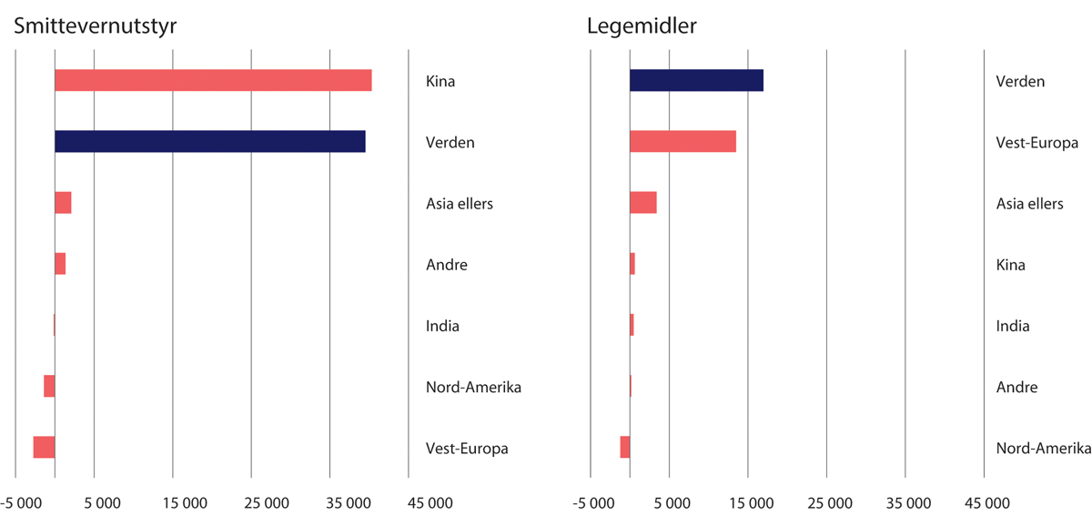
          - Endring i verdenshandelen med smittevernutstyr og covid-relevante legemidler i mars–juli 2020 sammenliknet med samme periode i 2019. Tall i millioner USD, for importen til 53 land fordelt på eksporterende land og regioner.
Melchior (2021)
Implikasjoner for beredskap
I krise er det viktig med tiltak for å sikre de internasjonale forsyningslinjene for medisinske varer. Innenfor Europa kan mye av transporten foregå på vei, og å opprettholde landtransporten i Europa var dermed avgjørende for transporten av medisinske varer. Globalt er vi avhengige av både sjø- og flytransport.
Flere forhold påvirket handelen i 2020. Da det ble innført reiserestriksjoner for å begrense smitte, påvirket dette også transporten av varer. Varetransport med fly ble kraftig redusert, og transportprisen gikk opp med 50 prosent. Global sjøtransport ble rammet av forbud mot bytte av mannskap i mange havner.
På toppen av problemene med transport innførte flere land eksportrestriksjoner for å sikre sin egen forsyning av varer under krisen. Melchior påpeker at det midt i den alvorlige krisen tross alt var flaks at Kina var på vei ut av sin største smittebølge da krisen forverret seg i Europa. Hadde Kina vært i fase med Europa, kunne problemene med å skaffe smittevernutstyr blitt enormt mye større. Og, ikke minst, i en pandemi hvor sykeligheten og dødeligheten er større, vil varetransporten kunne rammes langt hardere.
Melchior viser at Norge er avhengig av EU for å sikre beredskap både av smittevernutstyr og legemidler.
Norge deltar fullt ut i det indre marked for medisinske varer men ikke i ordninger som betales av EUs eget budsjett. Det indre marked har holdt forsyningslinjene og transporten oppe, og sørget for kvalitetsstandardene for medisinske varer. Norge ble unntatt fra eksportrestriksjoner som ellers ville ha rammet forsyningene. Norge har fått tilgang på vaksine via EU.
Melchior (2021)
Melchior anbefaler at erfaringen med internasjonal handel og transport under koronaepidemien gjennomgås som en del av beredskapen. I en krise er det viktig med tiltak for å sikre de internasjonale forsyningslinjene for medisinske varer. Erfaringene med smittevernutstyr under krisen bør analyseres grundig med tanke på den framtidige beredskapen. Resultatene av dette bør så være et grunnlag for å vurdere hvor realistisk det er å skalere opp produksjonen i framtidige kriser, og for å vurdere hvor mye man bør ha på lager.

Kommisjonens vurderinger av legemiddelberedskapen og håndteringen
Mangelfull beredskap, men god handlekraft
Det var store svakheter ved legemiddelberedskapen da covid-19-pandemien kom til Norge. Dette var allerede slått fast i gjennomgangen av legemiddelberedskapen som ble fullført i 2019. Takket være denne utredningen kunne helsemyndighetene relativt raskt dra nytte av vurderingene fra året før. Tiltak kunne settes inn hurtig for å sikre tilgang til legemidler.
Sentrale personer i Helsedirektoratet, Legemiddelverket, Mangelsenteret og Sykehusinnkjøp HF tok tidlig grep og samarbeidet godt gjennom krisen. God handlekraft sikret at det ble satt inn tiltak. Men gitt planverket var ikke dette noen selvfølge. Helsedirektoratet har ifølge planverket ansvar for å koordinere arbeidet med forsyningssikkerhet av legemidler i samarbeid med andre aktører som Statens legemiddelverk, Folkehelseinstituttet, de regionale helseforetakene og kommunene. Å få ansvar for å koordinere noe i samarbeid med andre, er etter vår vurdering en for vag ansvarsplassering når det er snakk om krisehåndtering. Dette ble også påpekt av Helsedirektoratet selv i rapporten om legemiddelberedskap i 2019 og understøttes av utredningen Safetec har gjort på vegne av kommisjonen (Thingvold og Skogvang 2021). Legemiddelberedskapskomiteen har hatt få møter under pandemien og har, med sitt mandat, ingen sentral funksjon i krisehåndtering. Ansvarsforholdene bør klargjøres.
Medarbeidere i Helsedirektoratet bekreftet i intervju med kommisjonen at det er behov for å klargjøre ansvarsforholdene. Det ble også gitt uttrykk for at håndteringen av legemiddelmangelen under pandemien har vært sårbar fordi den har vært avhengig av enkeltpersoner i Helsedirektoratet, Legemiddelverket og Sykehusinnkjøp HF.
Legemiddeltilgang gjennom krisen
Det oppsto ingen reell mangel på legemidler i løpet av 2020. Fordi det lyktes helsemyndighetene å slå ned smitten i samfunnet, ble det også få pasienter som trengte behandling for covid-19 i norske sykehus.
Tiltak ble satt inn, og svikten i markedene skulle vise seg å ikke bli så stor som fryktet.
Globale markeder og internasjonalt samarbeid
Norge produserer lite legemidler selv og er derfor avhengig av import. Å etablere beredskapslagre har vært det viktigste virkemidlet for å sikre legemiddelforsyningen under krisen. Beredskapslagre kan redusere risikoen for svikt i forsyningen og gjøre at myndighetene kan kjøpe seg verdifull tid under en krise. Samtidig er det umulig å helt «lagre seg ut» av et forsyningsproblem.
Ifølge Helsedirektoratets vurdering er sårbarheten i de globale legemiddelmarkedene stor fordi blant annet Kina er en stor og dominerende aktør, særlig når det gjelder virkestoffer for legemidler. Helsedirektoratet har basert denne vurderingen på en risiko- og sårbarhetsanalyse om legemidler gjennomført av Direktoratet for samfunnssikkerhet og beredskap (DSB) i 2018. I rapporten heter det:
Selv om det ikke finnes en fullstendig oversikt over hvor alle virkestoffer til legemidler produseres, er det kjent at India og spesielt Kina er dominerende produsenter av virkestoffer til legemidler verden over. Mens Kina er den største leverandøren av selve virkestoffene (råstoffene) til legemiddelet, er de indiske selskapene representert i alle fasene i produksjonsprosessen fram til ferdige legemidler. De virkestoffene som India ikke produserer selv, importeres i all hovedsak fra Kina. India er stor leverandør av legemidler til både USA, Europa, Afrika og andre deler av Asia, og antibiotika utgjør en betydelig del av denne eksporten. Det betyr at en stor del av alle legemidler som selges på verdensmarkedet har sin opprinnelse fra Kina eller India.
Helsemyndighetene legger til grunn at de globale markedene blir stadig mer konsentrert, og dermed at hele verden stadig er mer avhengig av noen få leverandørland som Kina og India. En slik dominans vil i tilfelle øke sårbarheten i beredskapen. Melchiors analyse finner imidlertid ikke at hovedbildet av de globale markedene for legemidler er at de blir stadig mer konsentrert – selv om det kan være tilfelle for enkelte legemidler (Melchior 2021). Kommisjonen mener helsemyndighetene må gå videre med mer inngående analyser av internasjonal handel og verdikjeder som grunnlag for framtidens beredskap. Det er også viktig å analysere erfaringene fra internasjonal transport under koronapandemien.
Norges forsyning av legemidler er svært avhengig av Europa. Beredskapslagre øker handlingsrommet under en krise og kan blant annet fungere som en buffer i perioder hvor land kan komme til å vedta eksportrestriksjoner. Likevel løser ikke beredskapslagre utfordringene med forsyningssikkerhet. Kommisjonen mener norske myndigheter bør styrke det internasjonale samarbeidet om legemiddelberedskap i Norden og Europa.
Vurdering av tiltak for styrket beredskap
Som grunnlag for å vurdere behovet for styrket beredskap for legemidler satte kommisjonen ut et oppdrag til Safetec, som lød: «Med utgangspunkt i tidligere vurderinger av legemiddelberedskap og beredskapslager etablert ved covid-19-pandemien, vurdere hvordan legemiddelberedskap kan styrkes for helsekriser som pandemi».
Utredningen fra Safetec om beredskapslagring av smittevernutstyr, medisinsk-teknisk utstyr og legemidler publiseres i sin helhet som underlagsrapport til kommisjonens rapport (Thingvold og Skogvang 2021).
Vurderingen og anbefalingene fra Safetec er basert på en gjennomgang av dokumenter og intervjuer med personer som har vært sentrale i pandemihåndteringen. Parallelt med kommisjonens arbeid har Helsedirektoratet, i samarbeid med en rekke aktører, utredet beredskapslagre for legemidler på oppdrag fra Helse- og omsorgsdepartementet. Dette arbeidet var ikke ferdigstilt da kommisjonens rapport gikk i trykken. Safetec har imidlertid intervjuet personer i Helsedirektoratet for å sikre at de faglige vurderingene deres kunne inngå som grunnlag for vurderingene Safetec har gjort på vegne av kommisjonen.
Kommisjonen har på den måten innhentet vurderinger fra dem som granskes i vurderingen av smittevernlagre både for legemidler, smittevernutstyr og medisinsk teknisk utstyr. Vi mener dette har vært en god framgangsmåte fordi de involverte aktørene er blant de nærmeste til å vurdere hvor skoen trykker. Når framtidige løsninger for identifiserte utfordringer skal utredes, er det ofte en forutsetning for gode løsninger å involvere dem som direkte påvirkes av forslaget. Med den korte tiden Safetec har hatt til rådighet, har de bare hatt mulighet til å snakke med et begrenset antall aktører. Legemiddelindustrien har for eksempel ikke vært involvert. Informantene fra spesialisthelsetjenesten har vært fra de regionale helseforetakene. Safetec har intervjuet kommuner, men det har ikke vært mulig med en bred og representativ involvering.
Kommisjonen mener det er behov for å etablere beredskapslagre for legemidler som kan forsyne både primærhelsetjenesten og spesialisthelsetjenesten under en krise. Vi angir ikke spesifikke løsninger for organisering av beredskapslagringen. Vi mener det er viktig i det videre arbeidet med å vurdere konkrete løsninger, at alle relevante interessenter involveres i prosessen.
Staten bør finansiere beredskapslagrene og beslutte størrelsen på og innholdet i lagre basert på regjeringens beslutning om hva som skal være dimensjonerende krav til beredskapen.
Kommisjonens vurdering er at ansvarsforholdene i legemiddelberedskapen i dag er for uklare. Regjeringen bør etablere klarere ansvarsdeling og styring for krisehåndtering i legemiddelberedskapen. Opprettelse av et nasjonalt organ som kan ta en operativ rolle, kan være en del av løsningen (se boks 10.2). Det bør etableres egnete løsninger for at det arbeidet dagens Mangelsenter gjør for spesialisthelsetjenesten, også kan ivaretas for kommunene. Hvilken løsning som er egnet, bør drøftes med kommunene.
              - Forslag fra Safetec om styrket beredskap for legemidler
Safetec presenterer i sin rapport følgende forslag til tiltak for å styrke legemiddelberedskapen:
Anbefaling 1: Det bør opprettes et nasjonalt organ, underlagt Helsedirektoratet, med ansvar for overordnet nasjonal oversikt og styring av legemiddelberedskapen.
Anbefaling 2: Det nasjonale organet bør opprette faggrupper for henholdsvis spesialisthelsetjenesten og primærhelsetjenesten.
Anbefaling 3: Det bør utarbeides en nasjonal liste for beredskapslagring av legemidler som er kritiske for spesialisthelsetjenesten utover det som inngår i B180 (se anbefaling 2).
Anbefaling 4: Det bør vurderes å opprette et nasjonalt register for de legemidlene som inngår i beredskapslisten til spesialisthelsetjenesten.
Anbefaling 5: Det bør opprettes et «Mangelsenter» for primærhelsetjenesten. Det bør gjøres en vurdering av om senteret skal plasseres sammen med det eksisterende Mangelsenteret eller driftes og administreres separat. Det bør også etableres en rask og pålitelig kommunikasjonskanal for å få formidlet mulige forestående legemiddelmangler fra de nasjonale helsemyndighetene til leger i primærhelsetjenesten.
Anbefaling 6: For legemidler som brukes av både spesialist- og primærhelsetjenesten, og som inngår i beredskapslagringen, bør det utarbeides en fordelingsnøkkel.
Anbefaling 7: Apoteklovgivningen bør gjennomgås med hensyn til å sikre staten innsyn i lagerbeholdning og leveransetider i en krise.
Anbefaling 8: Det bør bygges opp et statlig finansiert, nasjonalt beredskapslager i samarbeid med grossistnæringen.
Thingvold og Skogvang (2021)
[Boks slutt]

Beredskap for smittevernutstyr og håndtering under covid-19-pandemien

Funn og vurderinger
- At det kunne bli mangel på smittevernutstyr i de globale markedene ved en pandemi, var noe de sentrale helsemyndighetene visste om. Helsedirektoratet påpekte dette både ved evalueringen av sarsepidemien i 2003 og ebolautbruddet i 2015.
- Det ble tidlig under covid-19-pandemien klart at det var stor mangel på smittevernutstyr. Helseforetakene og kommunene hadde små lagre.
- Verken Nasjonal beredskapsplan for pandemisk influensa eller Nasjonal beredskapsplan mot utbrudd av alvorlige smittsomme sykdommer beskriver forventninger til dimensjoneringen av beredskapslagrene i helseforetak eller kommuner.
- Handlefriheten myndighetene har for å velge tiltak i møte med store smitteutbrudd, blir redusert når landet har mangelfull kapasitet av innsatsfaktorer som smittevernutstyr. Under covid-19-pandemien ble det behov for å rasjonere bruken av smittevernutstyr både i kommuner og helseforetak. Det er sannsynlig at denne rasjoneringen av utstyr har ført til smitte som kunne vært unngått.
- Myndighetene hadde forsinket reaksjonsevne da de skulle håndtere mangelen på utstyr fordi de ikke hadde tilstrekkelig forståelse for situasjonen i de globale markedene.
- En rekke aktører viste handlekraft, snarrådighet og enorm innsats slik at de lyktes i å skaffe smittevernutstyr til landet under svært vanskelige omstendigheter.
- Kommisjonen har etterspurt, men ikke mottatt noen skriftlig begrunnelse for valget av fordelingsnøkkelen for smittevernutstyr hvor 70 prosent skulle gå til sykehusene, 20 prosent skulle gå til kommunene og 10 prosent skulle bli holdt tilbake i et nasjonalt bufferlager.
- Kommunenes behov ble ikke tatt tilstrekkelig hensyn til da den statlige ordningen for fordeling av smittevernutstyr ble etablert og utstyret skulle fordeles gjennom 2020. Fordelingsnøkkelen for smittevernutstyr burde blitt revidert, og Helse- og omsorgsdepartementet burde tatt en mer aktiv rolle i håndteringen av fordelingen da de ble kjent med problemet.
- Kina leverte hele økningen i den globale handelen av smittevernutstyr.
- Dersom smitten i Kina hadde vært mer i fase med resten av verden, ville krisen vært langt større og kunne fått langt mer alvorlige konsekvenser for smittevernet i Norge.
Læringspunkter og anbefalinger
- Plasseringen av ansvaret for å etterse tilstrekkelig beredskapslagring må være tydelig, og den som har ansvaret, må ha verktøy og ressurser til å ivareta ansvaret.
- Ansvarsprinsippet kommer til kort for utstyr til pandemiberedskap. Det bør etableres et nasjonalt beredskapslager for smittevernutstyr for å styrke den framtidige pandemiberedskapen. Regjeringen bør ta ansvar både for å dimensjonere og finansiere beredskapslagringen.
- Valget av en konkret modell for lagring bør skje på bakgrunn av en prosess hvor berørte aktører, inkludert kommunene, blir involvert.
- Det bør lages planer for hvordan smittevernutstyr skal fordeles ved en krise. Fordelingen bør ta utgangspunkt i smittetrykket i landet og behovet i alle deler av tjenestene som skal håndtere krisen.
- Norske myndigheter bør stimulere til europeisk samarbeid for å sikre åpne forsyningslinjer og et bredt tilfang av leverandører under en krise.
[Boks slutt]

Ansvar for å ha utstyr i beredskap
Ansvaret for utstyr følger i hovedsak ansvarsprinsippet for beredskap. De virksomhetene som har ansvaret for et tjenestetilbud i en normalsituasjon, har også ansvaret for beredskapen og håndteringen under en krise. Dette innebærer at de regionale helseforetakene med underliggende helseforetak har ansvaret for at det er utstyr i beredskap til spesialisthelsetjenesten. Og så har kommunene ansvaret for utstyrsberedskapen i tjenestene kommunene har ansvaret for å tilby. I Nasjonal plan for pandemisk influensa går det fram at kommuner og regionale helseforetak skal «vedlikeholde lagre av beskyttelsesutstyr». Private helsetjenestetilbydere skal selv sikre egen utstyrsberedskap.
Som for all helseberedskap ellers er det Helse- og omsorgsdepartementet som har det overordnete ansvaret for beredskap når det gjelder utstyr. I Nasjonal plan for pandemisk influensa står det at det er Helse- og omsorgsdepartementet som har ansvaret for å «ta stilling til innhold og størrelse av lagre av antiviralia, antibiotika, beskyttelsesutstyr, vaksiner (og eventuelt prepandemivaksine) og laboratoriediagnostika». Videre står det at det er Helsedirektoratet som har det løpende ansvaret for å vurdere «tilgjengelighet av antiviralia, personlig beskyttelsesutstyr, annet medisinsk utstyr og vurdere størrelsen på lagerbeholdningen». Direktoratet skal, i samarbeid med Folkehelseinstituttet, Statens legemiddelverk, de regionale helseforetakene og kommunene «utvikle strategi og sørge for at det er et virksomt system for forsyning av alle typer legemidler, forbruksmateriell og beskyttelsesutstyr».
Ifølge planen har dermed Helse- og omsorgsdepartementet ansvaret for å dimensjonere størrelsen på beredskapslagringen. Helsedirektoratet har ansvaret for å sørge for at det er et system som sikrer forsyningssikkerhet.
Kommuner og helseforetak skal utarbeide samarbeidsavtaler som omfatter omforente beredskapsplaner. I nasjonal veileder om lovpålagte samarbeidsavtaler mellom kommuner og regionale helseforetak/helseforetak framgår det at avtalene bør beskrive forsyningssikkerhet for legemidler, materiell og medisinsk utstyr.

Risikovurderinger før covid-19-pandemien
Evalueringer fra tidligere hendelser har indikert at mangel på utstyr kunne komme til å bli en utfordring. I Helsedirektoratets risiko- og sårbarhetsanalyse for sektoren i 2006 gjorde de følgende vurdering:
Erfaringen fra SARS-epidemien viste at smittevernutstyr ble en mangelvare på verdensbasis. Ved en potensiell pandemisk influensa må en derfor påregne at det kan bli vanskelig å få tak i smittevernutstyr. Forhåndslagring av smittevernutstyr bør derfor vurderes. I hht ansvarsprinsippet er dette RHF og HFene sitt ansvar. Men på lik linje med at staten har valgt å forhåndslagre antiviralia, kan det være aktuelt også å vurdere innkjøp av smittevernutstyr fra sentralt hold. Dette vil være et supplement til det som håndteres av HF/RHF, og skal ikke erstatte lokale lager.
I november 2010 publiserte Direktoratet for samfunnssikkerhet og beredskap (DSB) en gjennomgang av erfaringer med håndteringen av svineinfluensaen i 2009. DSB stiller der spørsmålet om beredskapsnivået i spesialisthelsetjenesten var for høyt under pandemien, og om innkjøpet av respiratorer og annet utstyr var overdimensjonert. I et notat til Helse Sør-Øst RHF var man ved Oslo universitetssykehus kritiske til rapporten. De hadde tvert om erfart at det var manglende tilgang til beskyttelsesutstyr, og at situasjonen ville blitt alvorlig dersom det hadde vært en mer alvorlig pandemi.
I 2015 publiserte Helsedirektoratet en erfaringsgjennomgang av norsk ebolahåndtering. I rapporten identifiserer de følgende læringspunkt:
Erfaringer fra ebolautbruddet i Vest-Afrika har vist at det kan være vanskelig å skaffe nok smittevernutstyr i en situasjon hvor man konkurrer med andre innkjøpere over hele verden. Det er derfor ønskelig at helseforetakene har tilstrekkelig med lagret smittevernutstyr for et realistisk scenario med utbrudd av ebola.

Håndteringen av tilgang på smittevernutstyr
På møtet i Helsedirektoratets kriseutvalg den 29. januar 2020 går det fram av referatet at de diskuterte smittevernutstyr. En gruppe la der fram et notat for kriseutvalget hvor de identifiserte mangel på smittevernutstyr som en trussel i den videre krisehåndteringen. Kriseutvalget besluttet å kartlegge statusen for lagre av smittevernutstyr.

Lite på lager og vanskelig å skaffe utstyr
Den 11. februar 2020 rapporterte Helsedirektoratet til Helse- og omsorgsdepartementet om statusen for smittevernutstyr. I rapporten stilet til Helse- og omsorgsdepartementet gikk det fram at Kina på dette tidspunktet var avhengig av å importere materiell for å dekke eget behov. Leverandører i Kina prioriterte eget land framfor inngåtte avtaler, men leverandører i England kunne fortsatt levere. Norske leverandører hadde på dette tidspunktet lager til to og en halv måneds normalforbruk. Helse Bergen hadde gjort beregninger som viste at behovet for utstyr i pasientbehandlingen ville flerdoble seg.
Helsedirektoratet skrev om lagersituasjonen i de regionale helseforetakene at «lagersituasjonen i RHFene er noe begrenset». Beholdningen av åndedrettsvern til normalforbruk varierte mellom to til tolv uker, kirurgisk munnbind to til fire uker, og beholdningen av hansker og smittefrakker varierte fra fire til henholdsvis fem og ni uker. Tedros, direktøren i Verdens helseorganisasjon (WHO), advarte samtidig mot hamstring.
I denne situasjonen anbefalte Helsedirektoratet økt innkjøp, rasjonering, bruk av alternativt materiell og begrensning av eksport. Direktoratet opprettet så ukentlig rapportering fra beholdningen i helseforetakene og hos grossistene. Som en oppfølging av denne kartleggingen ble helseforetakene bedt om å begrense bruken av smittevernutstyr.
Utover i februar 2020 begynte det å komme rapporter om små lagre av medisinsk materiell i kommunene. Den 28. februar 2020 meldte for eksempel Fylkesmannen i Vestfold og Telemark om begrensete lagre og at de hadde bedt kommunene om å begrense forbruket av kritisk materiell og vurdere gjenbruk så lagt som mulig.
Den 3. mars 2020 sendte Helsedirektoratet brev til alle kommunene om at de, på lik linje med sykehusene, skulle innføre rasjonering på smittevernutstyr.
Den 6. mars 2020 fastsatte Helse- og omsorgsdepartementet en forskrift som påla «bandasjister, tilvirkere og andre omsettere av medisinsk utstyr, personlig verneutstyr og medisinske næringsmidler» meldeplikt ved svikt i forsyning og lagerbeholdning og rasjonering av utstyr.
Samme dag fikk Helsedirektoratet i oppdrag å ta initiativ til ekstraordinære anskaffelser av smittevernutstyr. Helse- og omsorgsdepartementet ba Helsedirektoratet om å gi Sykehusinnkjøp HF i oppdrag å bistå i anskaffelser av utstyr.
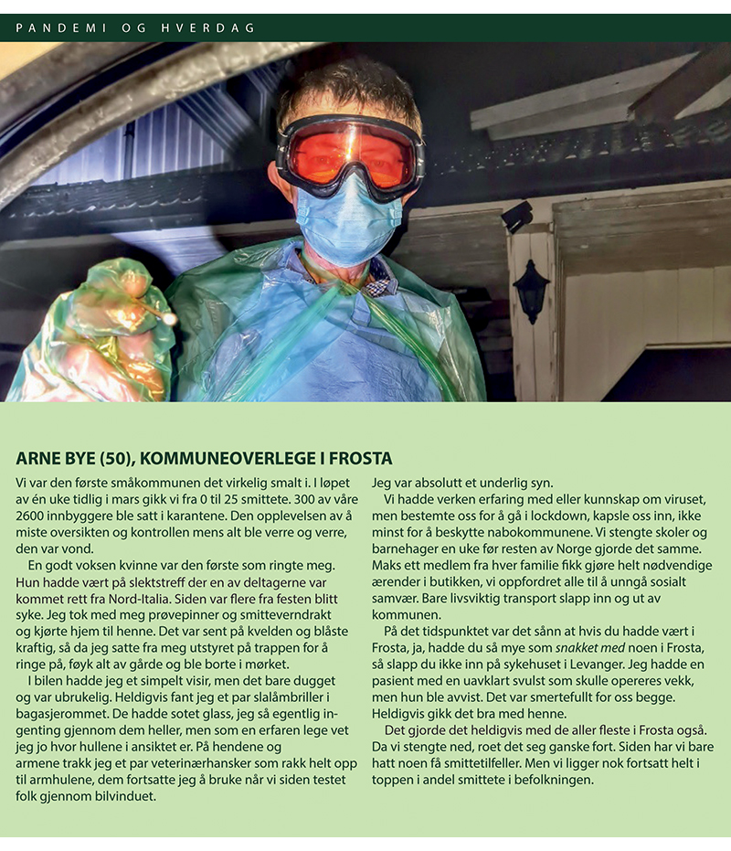

Oppstart av arbeidet for å skaffe utstyr i Helsedirektoratet
Den 6. mars 2020 etablerte Helsedirektoratet en arbeidsgruppe som skulle følge opp oppdraget fra Helse- og omsorgsdepartementet. De begynte på en plan for anskaffelse og fordeling av smittevernutstyr. I samsvar med oppdraget etablerte gruppen et samarbeid med Sykehusinnkjøp HF som skulle koordinere innkjøpene.
Forslaget til denne planen la opp til at Helsedirektoratet skulle lede et prioriteringsråd. Dette prioriteringsrådet skulle ha myndighet til å fordele utstyr mellom spesialisthelsetjenesten, kommunale helse- og omsorgstjenester, fastleger, tannhelsetjenesten, private helsetjenestetilbydere med avtale og privat næringsliv som ivaretok kritiske samfunnsfunksjoner. Helsedirektoratet skulle på sin side etablere en oversikt over tilgjengelig utstyr og innmeldt behov som et grunnlag for denne fordelingen. Rådet var tenkt å bestå av representanter fra Sykehusinnkjøp HF, de regionale helseforetakene, fylkesmennene, KS og Oslo kommune.
Helsedirektoratet sendte den 12. mars 2020 brev til alle landets kommuner og fylkesmenn om at kommunene skulle melde inn behov for smittevernutstyr. Kommunene skulle melde behovene i et Excel-diagram, som fylkesmannen deretter skulle samordne og melde videre.
Kongen i statsråd ga dagen etter fullmakt til at bevilgningene i statsbudsjettet for 2020 kunne overskrides for å dekke utgifter knyttet til håndteringen av koronavirusutbruddet. Dermed var det klart at de hadde finansiering til innkjøp av smittevernutstyr.
Men så stoppet arbeidet i Helsedirektoratet opp.
Fra den 13. mars 2020 var det Helse Sør-Øst RHF som skulle ha det overordnete ansvaret både for innkjøp av smittevernutstyr til spesialisthelsetjenesten og for den kommunale helse- og omsorgstjenesten og i tillegg koordinere fordelingen av utstyret.

Ordning for å skaffe utstyr ledet av Helse Sør-Øst
Av dokumenter kommisjonen har mottatt av Helse Sør-Øst RHF, går det fram hvordan ordningen med anskaffelse av smittevernutstyr ble utformet og fungerte.
Sykehusinnkjøp HF hadde ansvaret for å gå i dialog med markedet for å tilrettelegge og forhandle fram avtaler om innkjøp av smittevernutstyr. Helse Sør-Øst RHF ble formell avtalepart. Helse Sør-Øst RHF har opplyst til kommisjonen at dette ble gjort etter fullmakt fra Helse- og omsorgsdepartementet og Helsedirektoratet.
Koordineringsgruppe for utstyr og fordeling (KUF)
Den 11. mars 2020 hadde Helse Sør-Øst RHF etablert en gruppe som skulle koordinere fordelingen av smittevernutstyr i helseforetakene. Helse Sør-Øst RHF skulle ivareta kontakten med Helse- og omsorgsdepartementet, Helsedirektoratet og Folkehelseinstituttet (FHI) på vegne av alle de fire regionale helseforetakene.
Uken etter ble koordineringsgruppen for utstyr og fordeling (KUF) formelt opprettet med representanter fra de regionale helseforetakene, Sykehusinnkjøp HF og Helsedirektoratet. Alle landets helseforetak og sykehus talte opp utstyret som fantes på lager, to ganger per uke. Oversiktene ble samlet inn per region og oversendt til Helse Sør-Øst RHF. Helse Sør-Øst RHF sammenstilte en oversikt for alle regionene og rapporterte samlet til Helsedirektoratet og FHI med kopi til alle regioner.
Helsedirektoratet mottok på sin side innmelding av status og hvilke behov kommunene hadde, og sammenstilte dette. I KUF gjennomgikk de status for helseforetak og kommuner. Utstyret ble fordelt etter en fordelingsnøkkel hvor 70 prosent av utstyret skulle gå til helseforetak/sykehus og 20 prosent til kommuner. 10 prosent skulle holdes tilbake som en buffer i et sentralt reservelager.
Transport
For varer produsert i Europa ble det lagt opp til transport med trailere. Et eget kriseteam for flyfrakt ble etablert i Helse Sør-Øst RHF for å håndtere transporten av varer fra andre deler av verden. Helse Sør-Øst RHF, Avinor, Utenriksdepartementet og to spedisjonsfirmaer samarbeidet om egen flyfrakt til Norge hvor de chartret egne transportfly til oppdragene.
Hver last med smittevernutstyr som kom til landet, ble transportert til et eget nasjonalt lager som Helse Sør-Øst RHF hadde etablert.
Norges ambassade i Beijing i ny rolle
Den norske ambassaden i Kina ble satt i full sving med å få i land avtaler om innkjøp av smittevernutstyr. Dokumenter fra Utenriksdepartementet viser at det ble nedlagt stor praktisk innsats for å skaffe smittevernutstyr. Ansatte på ambassaden jobbet dager, kvelder og helger i en vaktordning. De var i tett dialog med det kinesiske handelsdepartementet og tolldirektoratet og brukte mye tid på dialog med speditører, transportører og ulike agenter. Mye handlet om ren logistikk. Ambassaden skaffet tillatelser til at charterfly kunne transportere smittevernutstyr til Norge.
Helse- og omsorgsminister Bent Høie gikk personlig inn i arbeidet med å skaffe utstyr fra Kina i perioden da bekymringen var på det høyeste. I intervjuet med kommisjonen fortalte han:
En av mine aller beste venner har bodd i Beijing i 15 år, og en av hans beste venner er Asia-sjefen i DB Schenker. Da det ble stor konkurranse om prioritering av utstyr, brukte jeg mine private bekjentskaper for å komme i direkte kontakt med Asia-sjefen i Schenker for å be veldig tydelig om at Norge ble prioritert i den situasjonen. Jeg visste at det var mye politikk internasjonalt i å styre kapasiteten til de store spedisjonsselskapene. Det var en veldig avgjørende periode for å lykkes. Jeg lastet ned denne appen med oversikt over fly for å følge flyene på rutene på vei hjem for å være sikker på at de landet og lettet på de avtalte tidspunktene.
Bent Høie i intervju med kommisjonen 26. januar 2021
EU innførte eksportforbud
Midt i arbeidet med å skaffe utstyr til Norge oppsto det problemer. Den 15. mars 2020 innførte EU forbud mot eksport av smittevernutstyr for å hindre at aktører utenfor Europa kjøpte opp smittevernutstyr fra det europeiske markedet. Denne beslutningen førte til at en leveranse med smittevernutstyr på vei til Norge ble stanset på Svinesund av svenske myndigheter. Ifølge dokumentasjonen vi har mottatt fra Utenriksdepartementet, var det intensiv kontakt både på politisk nivå og på embetsnivå med Sverige for å få løst saken. Men Sverige kunne ikke uten videre åpne for transporten uten klarsignal fra EU-kommisjonen.
Eksportrestriksjonene ble laget med utgangspunkt i EUs regelverk for handel med land utenfor EUs indre marked, et regelverk som ikke er en del av EØS-avtalen. Norge kalte inn til et ekstraordinært møte i EØS-komiteen hvor Norge argumenterte for unntak fra eksportforbudet.
Utenriksminister Ine Eriksen Søreide gikk selv inn i saken og hadde telefonsamtaler om problemet med EU-kommisjonens president Ursula von der Leyen og ansvarlig kommissær for handel Phil Hogan. Den 19. mars 2020 ble Norge og de andre EFTA-landene unntatt fra EUs bestemmelser om eksportforbud, og trailere med smittevernutstyr kunne igjen rulle over grensen ved Svinesund.
Helse Sør Øst RHF rapporte jevnlig til Helse- og omsorgsdepartementet om beholdningen av smittevernutstyr, hvor mye som var i bestilling osv. Vi refererer her noen av rapporteringene på munnbind. Oversiktene viser at den totale beholdningen av munnbind i de regionale helseforetakene (RHFene) og helseforetakene (HFene) i mars 2020 var ca 500 000. Den 30. mars hadde innkjøpene begynt å vise resultater. Beholdningen av munnbind i RHF, HF og det nasjonale felleslageret til sammen var oppe i mer enn 8 millioner. Gjennom april 2020 lå beholdningen på dette nivået. I mai 2020 var beholdningen doblet til over 15 millioner. I juni 2020 var lageret av munnbind i RHFene, HFene og det nasjonale felleslageret oppe i over 30 millioner.
Kvalitetskontroll
Helse Sør-Øst RHF etablerte en kvalitetskontroll av utstyret hvor fagpersoner gjennomgikk smittevernutstyret og sjekket at dette holdt standardene som krevdes. Etter den første kontrollen ble munnbind og åndedrettsvern sendt til Forsvarets forskningsinstitutt (FFI) for laboratorietesting. Etter endt kvalitetskontroll var utstyret klart for fordeling og distribusjon.
Smittevernutstyr til kommunene
Helse Sør-Øst RHF transporterte klarert smittevernutstyr til de andre regionale helseforetakene.
Det var et stort apparat som ble satt i sving også utover i landet. Hvert av de regionale helseforetakene fikk ansvar for distribusjonen videre til kommuner i sin region. Kommuner logget behov for utstyr ukentlig, og fylkesmenn sammenstilte og fordelte ut fra behovet i kommunene. Først ble kommunene bedt om å angi behovet sitt uten å oppgi lagerbeholdning. Kommunene rapporterte imidlertid på svært ulikt vis, og det ble vanskelig for KUF å prioritere basert på dette grunnlaget. Ordningen gikk raskt over til detaljert registrering av lagerbeholdning, forbruk foregående uke og estimert behov kommende uke.

Fordeling av smittevernutstyr til kommunene
I Helsedirektoratets brev til kommunene den 12. mars 2020 om etablering av en nasjonal ordning for å skaffe smittevernutstyr, kunne det framstå som at ordningen skulle dekke kommunenes behov. Helsedirektoratet skrev i brevet at de vurderte det «svært vanskelig for den enkelte kommune å gjennomføre innkjøp av PPE, slik situasjonsbildet nå er internasjonalt for slikt utstyr».
Etter at Helse Sør-Øst RHF overtok ledelsen av ordningen, sendte Helsedirektoratet den 24. mars ut en rutinebeskrivelse hvor kommunene ble oppfordret til å løse problemet selv før de meldte behov via den nasjonale ordningen: «Ved mangel på smittevernutstyr ligger det i første omgang til kommunene å selv undersøke om det finnes lokale løsninger som kan løse utstyrsbehovet. Dette kan eksempelvis dreie seg om utstyr hos andre aktører i kommunen eller i en nabokommune.»
Like etter ble det besluttet en fordelingsnøkkel for fordeling av smittevernutstyret. 70 prosent av utstyret skulle gå til sykehusene, 20 prosent til kommunene og 10 prosent til et sentralt bufferlager.
Fra kommunene kom det meldinger om alvorlig mangel på smittevernutstyr. Fylkesmannen i Oslo og Viken rapporterte for eksempel 17. mars 2020 at mange kommuner meldte om kritisk mangel på smittevernutstyr og forventet tomme lagre innen kort tid. Ifølge Fylkesmannen i Nordland var situasjonen den samme for kommunene i Nordland. Den 20. mars 2020 sendte KS brev til Helsedirektoratet og Helse Sør-Øst RHF og ba om hurtig avklaring. Norsk Sykepleierforbund og Fagforbundet sendte åpent brev til helse- og omsorgsministeren om saken i slutten av april.
Fra dokumentasjonen kommisjonen har mottatt, går det fram at flere kommuner hadde oppfattet at alt smittevernutstyr til kommunene skulle komme over den nasjonale ordningen. Fylkeslegen i Møre og Romsdal, Karin Müller Mikaelsen, formidlet dette til Helse Midt-Norge RHF:
Kommunene har hittil fått beskjed om å bestille hos Sykehusinnkjøpet HF via fylkesmenn og melde sine lagerbeholdninger dit. Kommunene i Møre og Romsdal har vært lojale til disse føringer. De har etterlyst utstyr og ventet. Det var ikke snakk om at kommuner skal eller kan skaffe seg utstyr på ordinær måte via egne leverandører. Kommuner melder at lager til leverandørene er tomme. Enkelte selgere prøver nå å få nye bestillinger, men ved etterspørsel har de ikke noe på lager heller. I Møre og Romsdal driver vi allerede med omfordeling.
E-post fra fylkeslegen i Møre og Romsdal 25. mars 2020
I svaret fra administrerende direktør Stig Slørdahl i Helse Midt-Norge RHF viste han til at fordelingsnøkkelen er satt ut fra den «kunnskap og erfaringer vi sitter med i spesialisthelsetjenesten».
Av dokumentasjonen kommisjonen har fått tilgang til, går det fram at fylkesmennene stadig påpekte i møter med Helsedirektoratet at kommunene burde få mer av smittevernutstyret som ble skaffet. På et møte mellom fylkesmennene og Helsedirektoratet den 24. april 2020 viser referatet at Helsedirektoratet ba to fylkesleger om å foreslå en representant til koordineringsgruppen for utstyr og fordeling (KUF). Fra uken etter deltok en representant fra Fylkesmannen i Trøndelag i KUF.
For kommunene var det uforutsigbart å ikke vite om de ville få det utstyret de meldte behov for. Flere fylkesmenn har beskrevet til kommisjonen at kommunene samarbeidet om å fordele det lille de hadde av utstyr. I Innlandet samarbeidet kommunene godt om å fordele smittevernutstyr i den mest kritiske fasen. Etter hvert samarbeidet de også om felles anbudsrunde for å skaffe smittevernutstyr. I Møre og Romsdal bidro tannleger og lokale bedrifter med utstyr til kommuner. I Vestfold og Telemark ble kommunene enige om å etablere et regionalt lager. I Agder samarbeidet kommuner, fylkeskommunen og Fylkesmannen om å etablere en felles innkjøpsordning for kommunene i fylket unntatt Kristiansand.
Flere kommuner rapporterte om problemer med anskaffelser. Den 24. juni 2020 meldte Fylkesmannen i Vestfold og Telemark i en e-post til Helsedirektoratet at kommunene i fylket hadde fått høre fra sine grossister at de ikke kunne sørge for stabile leveranser av smittevernutstyr fordi Sykehusinnkjøp HF kjøpte opp utstyr i markedet. Helsedirektoratet undersøkte situasjonen hos et knippe grossister. I svaret til Fylkesmannen i Vestfold og Telemark fortalte direktoratet at de hadde kontaktet seks grossister, av disse hadde fem bekreftet at dette var en utfordring.

Kommisjonens vurdering av konsekvensene av mangel på smittevernutstyr
Kommisjonen har ikke grunnlag for å slå fast alle konsekvensene mangelen på smittevernutstyr fikk i 2020. En spørreundersøkelse blant ansatte i 82 sykehjem fant at situasjonen i disse sykehjemmene ikke var så alvorlig som fryktet. 63 av 77 avdelinger uten smitte rapporterte at det var lett å få tak i utstyr, mens det samme gjaldt 15 av 16 på avdelinger som hadde erfart smitte (Kirkevold mfl. 2020). Flere sykehjem rapporterte at de brukte alternativt utstyr ved vanlig stell, og at de ansatte brukte munnbindene flere ganger når det ikke var påvist smitte i sykehjemmene.
Både Norsk Sykepleierforbund, Legeforeningen og Tannlegeforeningen har spilt inn til kommisjonen at mangelen på smittevernutstyr var belastende i tjenestene. I en spørreundersøkelse blant sykepleiere gjennomført av Sintef på vegne av Sykepleierforbundet oppga opp mot fire av ti sykepleiere at de var bedt om å spare på smittevernutstyr på grunn av forventet mangel (Melby mfl. 2021). Om dette førte til at de måtte avvike fra forsvarlige smittevernrutiner i møte med pasientene, sier ikke undersøkelsen noe om.
Gitt rasjoneringen på utstyr og antallet utbrudd i norske sykehjem er det sannsynlig at mangel på smittevernutstyr har ført til smitte som kunne vært forebygget.
Sykehuset Østfold meddelte kommisjonen at det er sannsynlig at noen ansatte ble smittet på grunn av endrete smittevernrutiner.
Tilgangen på smittevernutstyr bedret seg betraktelig utover i 2020, og det nasjonale lageret ble tilført store mengder utstyr. I en situasjonsrapport fra Helsedirektoratet til Helse- og omsorgsdepartementet i midten av juli i 2020 var smittevernutstyr fortsatt en bekymring for kommunene:
Helseforetakene melder om tilnærmet normal drift, med god tilgang på smittevernutstyr og legemidler. Kommunehelsetjenesten har stått i beredskap lenge og melder om bekymring for mangel på ressurser til å gjennomføre TISK-strategien, især ved ytterligere økning i smitte. […] Flere fylkesmenn fremhever at kommunene ikke er dimensjonert for langvarig krisehåndtering, eller for å stå i beredskap over lengre tid. Det er økonomi, personell og smittevernutstyr som innrapporteres å være mest krevende for kommunene.
Situasjonsrapport fra Helsedirektoratet uke 29

Kommisjonens vurderinger og anbefalinger

Beredskap før krisen
Verken Nasjonal beredskapsplan for pandemisk influensa eller Nasjonal beredskapsplan mot utbrudd av alvorlige smittsomme sykdommer beskriver forventninger til hvordan beredskapslagre skal være dimensjonert i helseforetak eller kommuner. I pandemiplanen står det: «Det vil trolig også oppstå et økt behov for visse typer medisinsk utstyr, legemidler, beskyttelsesutstyr og forbruksmateriell.» Helsedirektoratets nasjonale faglige råd om pandemiplanlegging i kommuner og helseforetak fra 2019 gir råd om «planer for å sikre nok beskyttelsesutstyr til bruk for personell».
Både ved sarsepidemien og ebolautbruddet i 2015 erfarte norske myndigheter at det ble problemer med tilgangen på smittevernutstyr i de globale markedene. På tross av dette kom problemene med tilgangen på smittevernutstyr i de globale markedene overraskende både på regjering og helsemyndigheter under denne pandemien. Departementsråd Bjørn-Inge Larsen sa det slik i intervju med kommisjonen:
Vi var ikke forberedt på at det kunne skje at vi ikke kunne kjøpe ting for penger på vanlig måte.
Bjørn-Inge Larsen i intervju med kommisjonen 23. januar 2021
Både helseforetakene og kommunene hadde lite på lager, og de sentrale helsemyndighetene hadde ikke lagt planer for hvordan de skulle takle eventuelle problemer med innkjøp i det globale markedet. Det fantes ingen planer for å håndtere et etterspørselssjokk.
Fordi myndighetene gikk ut fra at forsyningskjedene ville være åpne, gikk de også ut fra at de kunne skaffe utstyr mens pandemien var under oppseiling. Både i planer fra før krisen og i scenarioer fra FHI i februar 2020 så det ut til at det skulle ta lang tid før omfanget av smitte ble stort i Norge.
At scenarioer og planer i så stor grad avvek fra hvordan pandemien har vært håndtert i Norge, påvirket også situasjonen med smittevernutstyr. Kommunene kunne ikke ha forberedt seg på en langvarig og omfattende bruk av smittevernutstyr til smittetesting, så lenge dette aldri har vært en del av den norske planleggingen.
Helsedirektoratet har ifølge pandemiplanen ansvaret for å etterse at foretak og kommuner etablerte systemer for beredskapslagre av smittevernutstyr. Kommisjonen har ikke funnet dokumentasjon på at Helsedirektoratet har fulgt opp dette ansvaret. Etter å ha intervjuet medarbeidere i Helsedirektoratet er det også vårt inntrykk at ansvaret for smittevernutstyr ikke var tydelig plassert i organisasjonen før covid-19-pandemien.
Handlefriheten myndighetene har for å velge tiltak i møte med store smitteutbrudd, blir redusert når landet har mangelfull kapasitet av innsatsfaktorer som smittevernutstyr. Under covid-19-pandemien ble det behov for å rasjonere bruken av smittevernutstyr både i kommunene og helseforetakene.

Håndteringen
Da krisen var et faktum, var det en rekke aktører som gjorde en ekstraordinær innsats for å sikre smittevernutstyr. Arbeidet var preget av kreativitet og stor innsats og evne til å løse problemer som oppsto underveis. Takket være innsatsen fra så mange ble det skaffet smittevernutstyr til landet.
Ordningen ved Helse Sør-Øst RHF kom for alvor i gang i midten av mars i 2020. Dette var halvannen måned etter at kriseutvalget i Helsedirektoratet slo fast at tilgangen på smittevernutstyr kunne bli kritisk lav. På dette tidspunktet var direktoratet gjort kjent med at det kom forespørsler fra Kina til leverandører av materiell i Europa. Helsedirektoratet konstaterte at nærmest alt av utstyr ble produsert i Kina, og at Norge derfor «ville gå tom». På dette tidspunktet hadde direktoratet ikke oversikt over hvor mye utstyr som befant seg ute i tjenestene. Den 11. februar 2020 kunne direktoratet konstatere at beholdningen var svært lav, og orienterte Helse- og omsorgsdepartementet om situasjonen.
Vi mener at scenarioer fra FHI om hvor lang tid det ville gå før man kunne forvente utbredt smitte i Norge, kan ha påvirket situasjonsforståelsen. Samtidig var det varslet tydelig at pandemien ville komme til Norge. Kommisjonen er av den oppfatning at en manglende forståelse av situasjonen i de globale markedene forsinket reaksjonsevnen da mangelen på smittevernutstyr var et faktum.
Situasjonen kunne blitt langt mer alvorlig enn den ble. Analysen til Melchior omtalt i kapittel 10.5 viser at Kina leverte hele økningen i den globale handelen av smittevernutstyr i perioden mars til juli 2020. Dersom smitten i Kina hadde vært mer i fase med resten av verden, ville krisen vært langt verre og kunne fått langt mer alvorlige konsekvenser for smittevernet i Norge (Melchior 2021).
Fordelingsnøkkelen
Etter inngående dokumentgransking og intervjuer med ansvarlige har det ikke lyktes kommisjonen å fastslå hvem som reelt sett bestemte hvordan smittevernutstyr skulle fordeles mellom sykehus og kommuner.
I intervju med kommisjonen sa departementsråd Bjørn-Inge Larsen at han selv ikke var involvert i beslutningen, og at han trodde fordelingsnøkkelen ble fastsatt i dialog mellom Helse Sør-Øst RHF og Helsedirektoratet. Helsedirektør Bjørn Guldvog svarte til kommisjonen at han ikke oppfattet dette som Helsedirektoratets beslutning, men at det var departementet og statsråden selv som besluttet fordelingsnøkkelen.
I brev til Koronakommisjonen skriver Helse- og omsorgsdepartementet at fordelingsnøkkelen ble fastsatt på følgende måte:
På bakgrunn av innmeldte behov og en vurdering av situasjonen anbefalte Helsedirektoratet ved fungerende assisterende direktør Herlof Nilssen i et videomøte med Helse- og omsorgsdepartementet en fordelingsnøkkel med 70 % til helseforetakene, 20 % til kommunene og 10 % som en reserve. Helse- og omsorgsdepartementet ved departementsråd Bjørn-Inge Larsen støttet dette forslaget.
Brev fra Helse- og omsorgsdepartementet 9. desember 2020
Helse- og omsorgsminister Bent Høie sa til kommisjonen at han selv ikke var inne i vurderingen, men at han ga sin tilslutning til denne:
Vurderingen ble gjort av HDIR, som jeg ga min aksept til. Vi hadde mange diskusjoner om fordelingsnøkkelen med ordførere og andre underveis. Jeg sa til HDIR at man måtte kunne gjøre justeringer underveis hvis man mener fordelingen er feil. Det ble jo også gjort noen mindre justeringer underveis. Det var HDIRs initiativ og fordeling, men det kom sikkert en tilbakemelding fra oss om at vi ikke var uenige.
Bent Høie i intervju med kommisjonen 26. januar 2021
På spørsmål fra kommisjonen om han eller Helse- og omsorgsdepartementet selv tok noe initiativ til forandringer i fordelingsnøkkelen, svarte Høie at temaet hadde vært oppe i møter med Helsedirektoratet, men at Helsedirektoratet «visste at de hadde vår støtte hvis de gikk for en annen fordeling».
I møter mellom Helsedirektoratet, Helse Sør-Øst RHF og fylkesmennene ser det ut til at oppfatningen var at fordelingsnøkkelen var departementets ansvar. Av presentasjoner som Helse Sør-Øst RHF holdt på møtene, går det fram at de hadde en «aksjonsliste». Fra 23. april til 28. mai 2020 sto følgende punkt på listen: «Det er ønskelig med en gjennomgang av bakgrunnen for HOD sin fordeling 70/20/10». Det var oppført som Helsedirektoratets ansvar å ta dette opp med Helse- og omsorgsdepartementet. Den 28. mai 2020 sto følgende konklusjon på listen: «HOD[s] innstilling er å opprettholde samme fordeling. HOD tar med innspill fra FM om det kan differensieres på enkeltartikler da behovet spesielt utsatte smittekommuner er utfordrende.»
Da fordelingsnøkkelen for å fordele smittevernutstyr ble fastlagt, var det uklart om smitten kunne slås ned i Norge. Det var fortsatt stor frykt for at det skulle komme mange covid-19-pasienter til norske sykehus. Myndigheter og sykehus hadde fortsatt situasjonen fra italienske sykehus som et bilde på hva en kunne frykte dersom det ikke lyktes å slå ned smitten i samfunnet. Kommisjonen har derfor forståelse for at fordelingsnøkkelen ble satt slik den ble i den innledende fasen av pandemien. Av hensyn til å kunne tildele utstyr dit behovet var størst, kunne det også være hensiktsmessig å ikke spre lagrene i for stor grad.
Videre utover mot sommeren 2020 ble det imidlertid klart at det var i kommunene at trykket ville bli stort. Det var de som sto for det langvarige arbeidet med testing, og som måtte følge opp eldre og andre med behov for tjenester i sykehjem og i den øvrige kommunale helse- og omsorgstjenesten. Og det ble stadig rapportert om problemer med å skaffe nok smittevernutstyr. Kommisjonen mener derfor at fordelingsnøkkelen burde blitt revidert.
Selv om Helse- og omsorgsdepartementet hadde gitt ansvaret for å fordele smittevernutstyr til Helsedirektoratet og Helse Sør-Øst RHF, er det godt dokumentert at Helse- og omsorgsdepartementet var klar over den kritiske situasjonen i kommunene. Departementsråd Bjørn-Inge Larsen bekreftet i intervju med kommisjonen at departementet var godt informert, og at de hørte mye om uroen i kommunene, men at Helse Sør-Øst RHF håndterte dette gjennom dialog med kommunene slik at kommunene fikk det de trengte. Kommisjonen mener at Helse- og omsorgsdepartementet, som ellers var så tett på arbeidet med å skaffe smittevernutstyr, burde tatt en aktiv rolle for å sikre en fornyet vurdering av fordelingen av smittevernutstyr mellom sykehus og kommuner.
Hektisk og uoversiktlig organisering i startfasen
Det framstår for oss som det var en uoversiktlig situasjon da samarbeidet mellom Helsedirektoratet og Sykehusinnkjøp HF brått ble stanset.
Koronakommisjonen har intervjuet ansatte i Helsedirektoratet som jobbet med den første planen for å skaffe smittevernutstyr. De opplyser at møtene de hadde med Sykehusinnkjøp HF, brått ble avsluttet. De leverte forslaget til plan for anskaffelse av smittevernutstyr til ledelsen i Helsedirektoratet den 16. mars 2020. Siden hørte de ikke noe mer om saken og ble koblet av arbeidet med å skaffe smittevernutstyr.
Kommisjonen har spurt både departementsråd Bjørn-Inge Larsen og helsedirektør Bjørn Guldvog om hvorfor samarbeidet med Sykehusinnkjøp HF og den første prosjektgruppen stoppet opp. Begge sa at de ikke kjente til beslutningen.
Helse- og omsorgsminister Bent Høie fortalte i intervju med kommisjonen at han selv involverte seg svært aktivt i arbeidet med å etablere anskaffelsesordningen for smittevernutstyr. Det var helse- og omsorgsministeren selv som til slutt tok beslutningen om at Helse Sør-Øst RHF skulle få ansvaret for anskaffelse og fordeling av smittevernutstyr. Helse Sør-Øst RHF skulle bruke Sykehusinnkjøp HF til å håndtere smittevernutstyr både for kommunene og spesialisthelsetjenesten med administrerende direktør ved Helse Sør-Øst RHF, Cathrine M. Lofthus, som sjef.
Det var i tillegg en uvanlig linje som Helse- og omsorgsdepartementet hadde etablert da de ba Helsedirektoratet gi oppdrag til, og samarbeide med, Sykehusinnkjøp HF om å skaffe smittevernutstyr. Sykehusinnkjøp HF er eid av de regionale helseforetakene og det er kun helse- og omsorgsministeren i foretaksmøte som kan foreta eierstyring med de regionale helseforetakene. Ifølge referatet fra et samarbeidsmøte mellom Helsedirektoratet, Folkehelseinstituttet og Helse Sør-Øst RHF ser det ut som at det ble ryddet i ansvarsforholdene:
Sykehusinnkjøp (de fire helseregionens felleseide selskap for innkjøpsområdet) skal brukes til innkjøp av smittevernutstyr for kommunehelsetjenesten. Det er per i dag daglige møter mellom Helsedirektoratet om dette. Disse møtene avvikles og det legges opp til at Hdir deltar i felles møter som alt er etablert mellom de fire helseregionene og Sykehusinnkjøp hvor det gjennomgås status, behov og fordeling av smittevernutstyr. Spesialisthelsetjenesten vil også ta på seg ansvar for rettferdig fordeling mellom sykehus og kommunehelsetjenesten av smittevernutstyr som anskaffes. Det er behov for at Hdir kartlegger status i kommunene og behov i kommunene. […]
ANSVAR: HELSE SØR-ØST RHF HAR ANSVAR FOR FELLESMØTER, INNKJØP OG FORDELING
ANSVAR: HELSEDIREKTORATET HAR ANSVAR FOR INNHENTING AV INFORMASJON FRA KOMMUNENE»
Referat fra samarbeidsmøte 13. mars 2020
I Helsedirektoratet fikk en av de tre nyansatte assisterende direktørene ansvaret for arbeidet med smittevernutstyr. Herlof Nilssen kom fra stillingen som administrerende direktør i Helse Vest RHF. Av Helsedirektoratets interne underveisevaluering av krisehåndteringen av covid-19 går det fram at «Herlof Nilssen kom inn i kriseorganisasjonen med tydelige fullmakter fra HOD om å etablere et apparat for å sikre tilstrekkelig smittevernutstyr og tilgang på helsepersonell». Direktoratet etablerte en egen prosjektorganisering for arbeidet hvor Nilssen fikk med seg en innlånt medarbeider fra Helse- og omsorgsdepartementet og en innleid konsulent fra Ernst & Young.
Av intervjuet med Helse- og omsorgsminister Bent Høie går det fram at ministeren engasjerte seg i hvordan Helsedirektoratet skulle organisere seg for å løse sin oppgave:
Vi gjorde noen grep rundt organiseringen av HDIR i veldig tett samarbeid. Guldvog var med i beslutningene som handlet om å flytte noen veldig kompetente mennesker inn i organisasjonen hans. Det var han veldig positiv til og glad for. Som en samarbeidspartner til Cathrine Lofthus i hennes rolle ba jeg Herlof Nilssen om å gå inn i HDIR. Da hadde vi Lofthus som RHF på utførersiden, mens vi hadde en som kunne RHF-strukturen inn og ut og med veldig stor lederkompetanse i HDIR.
Bent Høie i intervju med kommisjonen 26. januar 2021
Kommisjonen mener det var naturlig at Helse Sør-Øst RHF hadde ansvaret for kontakten med Sykehusinnkjøp HF. Det skapte en uoversiktlig situasjon da Helse- og omsorgsdepartementet ba Helsedirektoratet etablere direkte kontakt med de regionale helseforetakenes felleseide selskap.
Selv om alle de involverte gjorde en imponerende jobb med å skaffe smittevernutstyr til Norge, mener vi at Helse- og omsorgsministeren la for mye vekt på spesialisthelsetjenesten og for lite vekt på kommunene da han besluttet hvordan arbeidet skulle organiseres. Det var et bevisst valg å la en person med kjennskap fra spesialisthelsetjenesten representere Helsedirektoratet i arbeidet. Det tok lang tid før det det kom inn en person i koordineringsgruppen for utstyr og fordeling (KUF) fra Fylkesmannen i Trøndelag som skulle ivareta kommunene.

Beredskapen for framtidig krisehåndtering
Kommisjonen ga Safetec et oppdrag om å vurdere ulike modeller for beredskapslagre av smittevernutstyr. Rapporten publiseres som underlagsrapport til kommisjonens rapport (Thingvold og Skogvang 2021).
Parallelt med arbeidet i kommisjonen har Helsedirektoratet arbeidet med å utrede behov og løsninger for beredskapslagre av smittevernutstyr både under krisen og for framtiden. Safetec har hatt tilgang disse rapportene i arbeidet sitt og gjennomført intervjuer med medarbeidere i Helsedirektoratet, regionale helseforetak, statsforvaltere og kommuner.
Safetec kom med følgende forslag til beredskapslagring av smittevernutstyr og medisinsk teknisk utstyr:
- Anbefaling: Helsedirektoratet bør gå videre med modell A (statlig nasjonalt lager), og sørge for at de nasjonale lagrene spres ut i regionene for sikre tilstrekkelig redundans, rullering og nærhet til brukerne i spesialist- og primærhelsetjenesten.
- Anbefaling: Kommunene anbefales ikke å etablere lokale beredskapslagre for pandemi, men bør ha lokale lagre som sikrer en buffer for ordinære forsyninger til primærhelsetjenesten i en normalsituasjon uten pandemi.
- Anbefaling: Helseforetak, sykehusinnkjøp eller kommuner kan inngå «beredskapsavtaler» med enkelte mulige lokale produsenter av smittevernutstyr. Dette kan være et supplement, men det vil ikke løse nasjonale utfordringer med forsyning slik et eller flere nasjonale lager kan gjøre.
- Anbefaling: Internasjonalt samarbeid, både med multinasjonale grossister, med utenlandske produksjonsmiljøer og med andre land i Norden og Europa kan føre til økt robusthet i forsyningen.
- Anbefaling: Kommunene bør gjøre avtaler med spesialisthelsetjenesten i sin region om tilgang til deres lager av medisinsk-teknisk utstyr, ev. inngå avtaler om en form for felles lager.
Vi viser til rapporten for Safetec sine vurderinger.
Ansvarsprinsippet kommer til kort når det gjelder utstyr til pandemiberedskapen
Kommisjonen mener at ansvarsprinsippet kommer til kort når det gjelder beredskapslagring av utstyr. At alle store og små kommuner skal lagre og rullere lagre av smittevernutstyr, framstår lite kostnadseffektivt. Safetec påpeker at det er stor variasjon i kommunenes økonomi, kapasitet og kompetanse og mulighet til å gjennomføre tilfredsstillende kvalitetssikring.
I en normalsituasjon benytter kommunene lite smittevernutstyr, noe som gjør det vanskelig å rullere lagre. Det vil derfor være vanskelig for kommunene å ha oppdaterte lagre av slikt utstyr. I en pandemi bølger smitten og fordeler seg ulikt både geografisk og over tid. Å ha fleksibilitet i forsyningen av utstyr er derfor viktig. Kommisjonen mener at en rekke lagre i små geografisk avgrensete områder framstår lite rasjonelt.
Statlig beredskapslager for utstyr
Analysen Melchior gjorde av de globale markedene for medisinske varer, viser at Vest-Europa er den største leverandøren av smittevernutstyr målt i nivå, se kapittel 10.5. Like fullt var det Kina som leverte nær hele økningen i den globale handelen av smittevernutstyr i 2020 (Melchior 2021). De kunne levere varer fordi de bortimot var ferdige med sin første smittebølge da problemet seilte opp i andre verdensdeler.
Under pandemien innførte flere land forbud mot eksport av utstyr. Derfor er det behov for nasjonale bufferløsninger. Koronakommisjonen mener det er nødvendig å etablere beredskapslagre for smittevernutstyr og medisinskteknisk utstyr på norsk jord finansiert av staten. Det endelige valget av modell for beredskapslagring bør basere seg på en prosess hvor alle interessenter blir involvert.
Basert på krisescenarioer for pandemi må regjeringen beslutte hva som skal være dimensjonerende for beredskapen, inkludert i hvor lang tid lagrene skal forsyne krisehåndteringen.
Vi mener at norsk pandemiberedskap må planlegge for hvordan smittevernutstyr skal fordeles under en krise. Fordelingen av smittevernutstyret bør gjenspeile den faktiske smittesituasjonen og behovene i en krisehåndtering.
Safetec foreslår at helseforetak og kommuner bør samarbeide om beredskapen for medisinskteknisk utstyr (Thingvold og Skogvang 2021). Kommisjonen mener dette framstår som fornuftig. Spesialisthelsetjenesten benytter i en normalsituasjon teknisk avansert utstyr som er i rask utvikling, og hvor spesialisert kompetanse er nødvendig. Helseforetakene kan derfor være best egnet til å håndtere nødvendige lagre, og samarbeid kan skje innenfor rammen av helsefellesskap.
Vest-Europa er den største leverandøren av alle medisinske varer målt i nivå. Norsk beredskap er derfor også et spørsmål om internasjonalt samarbeid. Beredskapslagre kan ikke alene sikre forsyninger i en krise. Europa har strenge standarder og godkjenningsprosedyrer for utstyr, og europeiske land bør i en krise samarbeide om leveringssikkerhet og om å øke tilfanget av leverandører. Koronakommisjonens vurdering er derfor at Norge må ha et sterkt samarbeid med nordiske og europeiske land om beredskap og forsyningssikkerhet av smittevernutstyr og medisinskteknisk utstyr.

Vaksine
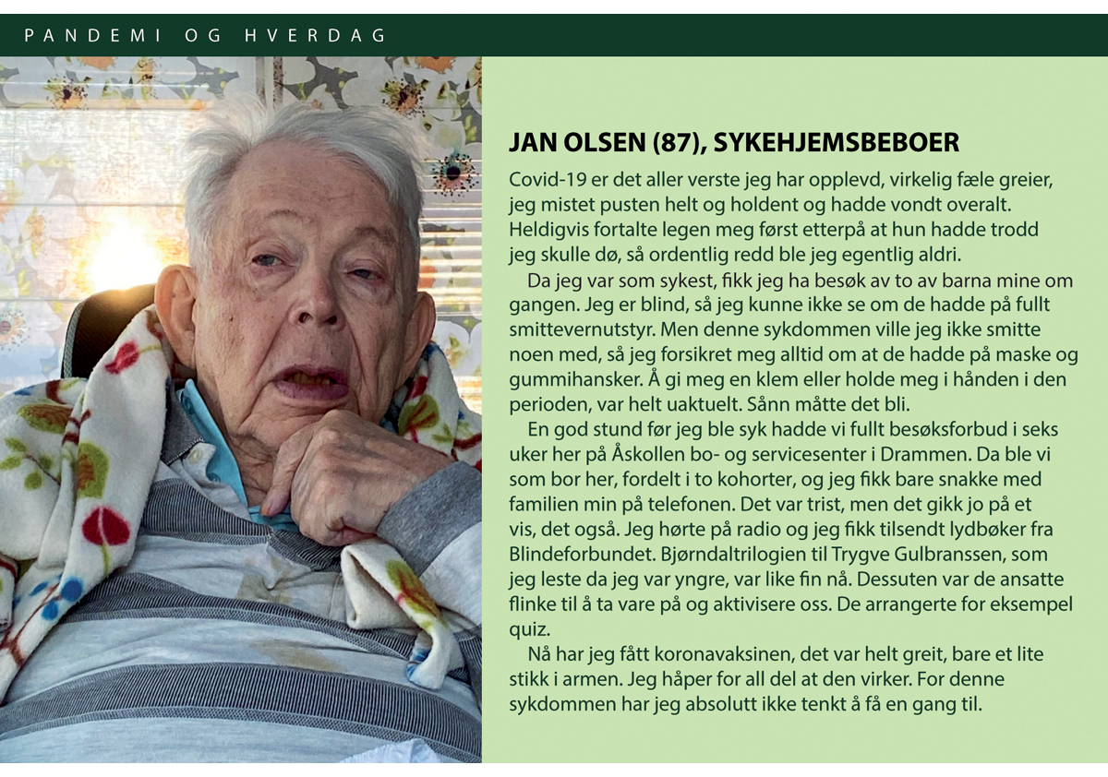

Innledning
Myndighetene har håndtert covid-19-pandemien ved å forsøke å holde smitten nede. Å gjøre befolkningen immune mot sykdommen ved å vaksinere dem, vil derfor bli en avgjørende utvei for å avslutte covid-19-pandemien. Det finnes foreløpig ikke effektive medisiner til behandling av sykdommen.
De første vaksinene kom til Norge i romjulen 2020. Da denne rapporten gikk i trykken, midt i mars 2021, var i overkant av 250 000 mennesker i Norge fullvaksinert. Vaksineringen er ennå bare i startfasen.
Kommisjonen mener det er viktig at vaksinearbeidet blir evaluert når pandemien er over.
For å kunne evaluere en hendelse er det behov for en viss distanse til det som har skjedd. Det er derfor lite hensiktsmessig for kommisjonen å evaluere vaksinearbeidet på dette tidspunktet. Dessuten har det meste av vaksinearbeidet, slik som å lage en plan for selve vaksineringen og gjennomføringen av den, ligget tidsmessig utenfor avgrensingen som vi har lagt til grunn for vårt arbeid. Som vi beskriver i kapittel 3.2, har vi avgrenset den inngående granskingen av myndighetene til den første smittebølgen i Norge. Vi evaluerer derfor ikke myndighetenes vaksinearbeid.
I dette kapitlet vil vi likevel belyse sentrale beslutninger om vaksine som går fram av dokumenter innenfor den perioden kommisjonen har gransket. I denne perioden, fram til juli 2020, traff regjeringen beslutninger om hvordan Norge skulle gå fram for å skaffe vaksiner. Den 1. juli 2020 fikk vi tilgang til Helse- og omsorgsdepartementets referater fra:
- interne kriseutvalgsmøter i Helse- og omsorgsdepartementet
- koordineringsmøter med deltakelse fra Helsedirektoratet, FHI, Legemiddelverket, RHF-ene (koordineringsmøte)
- morgenmøter i Helse- og omsorgsdepartementet hvor politisk ledelse og representanter fra embetsverket deltok (politiske morgenmøter)
Vi har også gått gjennom dokumenter fra regjeringskonferanser og regjeringens koronautvalg (RCU) i samme periode. Vi har ikke gransket andre regjeringsinterne dokumenter for dette formålet, og det er viktig for oss å understreke at kartleggingen i dette kapitlet ikke er en fullstendig beskrivelse av regjeringens arbeid med å skaffe vaksiner.
Kommisjonen inviterte departementsråd Bjørn-Inge Larsen og ambassadør for global helse John-Arne Røttingen til å holde innlegg for oss den 15. desember 2020. Vi henter noe informasjon fra disse innleggene i dette kapitlet, i tillegg til offentlige kilder som er angitt.

Beslutninger om å skaffe vaksine til Norge
Det globale solidaritetsinitiativet
Den globale koalisjonen for å forebygge epidemier og pandemier (Coalition for Epidemic Preparedness Innovations, CEPI) startet i januar 2020 et arbeid for å utvikle vaksiner mot covid-19. CEPI er et partnerskap mellom offentlige, private og humanitære organisasjoner. Mandatet til CEPI er å koordinere og finansiere utvikling av vaksiner tidlig i utbrudd for å forsøke å hindre at smitte sprer seg til å bli store epidemier eller pandemier.
I februar bevilget regjeringen 36 millioner kroner til koalisjonen, og i mars 2020 ble det besluttet Norge skulle bidra med 2,2 milliarder kroner til CEPI over flere år.
I april var CEPI blant en rekke aktører som inngikk i det omfattende programmet kalt Access to COVID-19 Tools Accelerator (ACT-Accelerator) som skulle skaffe tilgang til tester, behandling og vaksiner til både fattige og rike land i verden. Den delen av initiativet som handlet om vaksiner ble kalt COVAX og ble koordinert av CEPI, vaksinealliansen GAVI og Verdens helseorganisasjon (WHO). COVAX opprettet et eget fond for å støtte forskning og utvikling av vaksinekandidater. De skulle forhandle priser og sikre likeverdig tilgang til vaksiner. Det første målet som ble satt, var å skaffe 2 milliarder doser innen utgangen av 2021.
Den 4. mai deltok statsminister Erna Solberg på Europakommisjonens konferanse «Coronavirus Global Response Summit» som skulle samle krefter for forebygging, testing og behandling av covid-19. Statsministeren la i sitt innlegg vekt på behovet for at alle land måtte bidra i det globale samarbeidet om vaksine.
Flere spor for å skaffe vaksine
Vi ser av dokumentene vi har gjennomgått at Helse- og omsorgsdepartementet begynte å ta konkrete initiativ for å forberede anskaffelsen av vaksine til Norge i mai 2020. På koordineringsmøter med Helsedirektoratet, FHI, Legemiddelverket og RHF-ene (koordineringsmøtet) den 8. mai er det referert at departementsråd Bjørn-Inge Larsen sa at «det i dag kl. 12.00 er et møte i UD i anledning at det skal lages et felles r-notat om vaksinetilgang».
Bjørn-Inge Larsen informerte om vaksinemøtet på et møte med politisk ledelse (politisk morgenmøte) den 13. mai 2020. Han meddelte i følge referatet at verden i alt hadde 130 vaksinekandidater og at CEPI hadde finansiert ni av dem. Det ser ut til at han vurderte at CEPI-sporet ikke var tilstrekkelig og ønsket at de skulle satse i flere spor:
Totalt har ikke verden nok vaksine, og det blir en fordelingstematikk med avveining av ulike behov. Ved prioritering av helsepersonell og risikogrupper så utgjør disse 1/3 av den norske befolkningen. Aktuelle problemstillinger er samarbeid med andre land, herunder i Norden og egenproduksjon av vaksine. HOD inviterer FHI og Forskningsrådet til et møte. Statsråden støtter at det arbeides videre etter dette sporet. Vi må bl a se på mekanismer som bidrar til en rettferdig fordeling og at Norge bidrar til et rettferdig marked. Europeisk samarbeid og solidaritet vil også være viktig.
Referat fra politisk morgenmøte i Helse- og omsorgsdepartementet 13. mai 2020
To dager etter, den 15. mai 2020, kunne Larsen meddele de underliggende etatene at det pågikk en «debatt» i departementene om vaksine for den norske befolkningen, og at Helse- og omsorgsdepartementet hadde vært i møte med Utenriksdepartementet om dette: «Vi må balansere solidaritet globalt opp mot behovet vi har nasjonalt for vaksinen». På politisk morgenmøte samme dag var dette også et tema:
Vedr vaksine: vi har mottatt et r-notat fra UD der HOD ikke er enige i analysen. Vi må balansere solidaritet globalt opp mot behovet vi har nasjonalt for vaksinen. Vi bør gi tilbakemelding til UD om dette. Vi kan foreslå at helseministeren vil legge frem eget r-notat om tilgang til vaksiner for den norske befolkning. En oppfølging kan være at vi får ansvar for å jobbe videre med Norge. Anbefale en to-sporsløsning.
Referat fra politisk morgenmøte 15. mai 2020
COVAX´ fordelingsnøkkel for vaksiner skulle gi vaksine til 20 prosent av befolkningen i hvert land. Helse- og omsorgsdepartementet vurderte derfor at denne ordningen ikke alene kunne dekke Norges behov for vaksiner. FHIs analyser viste at Norge ville trenge betydelig flere vaksiner for å kunne lette på smitteverntiltakene.
På politisk morgenmøte den 18. mai 2020 orienterte departementsråd Larsen helse- og omsorgsministeren om at britene hadde tatt grep for å sikre den britiske befolkningen tilgang til Oxford-vaksinen, og at deres prioritet nummer to var det globale markedet. Referatet fra møtet gjengir Larsens vurdering slik: «Dette kan være risikabelt, gitt at den vaksinen ikke virker. BIL anbefaler at vi sjekker ut mot EU og Norden, hva som er strategien bak». Helse- og omsorgsdepartementet og Utenriksdepartementet samhandlet disse dagene.
I regjeringskonferanse den 19. mai 2020 la utviklingsministeren, utenriksministeren, helse- og omsorgsministeren og forsknings- og høyere utdanningsministeren fram et felles notat datert 18. mai 2020 «Regjeringens engasjement for å mobilisere internasjonal politisk støtte til et globalt system for rettferdig fordeling av covid-19 vaksiner samtidig som regjeringens ansvar overfor egen befolkning ivaretas». De tok til orde for å arbeide langs flere spor i vaksinearbeidet. I regjeringskonferansen ble det blant annet trukket følgende konklusjoner:
1) Regjeringen arbeider etter flere spor for å sikre vaksine til den norske befolkningen.
2) Regjeringen vil arbeide for å fremme et system for rettferdig global fordeling av Covid-19 vaksine, basert på felles kriterier og prinsipper.
[…]
4) Det tas kontakt med EU-kommisjonen, samt Tyskland og Frankrike for å sikre at Norge er inkludert i EUs arbeid med produksjon og innkjøp av vaksine og Det vurderes også hvordan EUs arbeid kan være en del av oppfølgingen etter «Corona Virus Global Response Summit».
Notat til r-konferanse 19. mai 2020
I koordineringsmøtet dagen etter, 20. mai 2020, orienterte i følge referatet Bjørn-Inge Larsen Helsedirektoratet, FHI, Legemiddelverket og de regionale helseforetakene om at departementet skulle opprette en arbeidsgruppe som skulle jobbe med anskaffelse av vaksiner. Han trakk fram at det var «viktig å balansere solidaritet med vaksine for den norske befolkningen».
Uken etter var det fortsatt stor usikkerhet knyttet til mulighetene for vaksiner:
Det er usikkerhet knyttet til hvordan vaksinemarkedet vil se ut, solidaritet versus kjøpers marked. Vi ønsker tidlig tilgang til vaksine, men det gjør alle. Betydelige dilemmaer og balansegang.
Referat koordineringsmøte 25. mai 2020
Det går ikke fram av noen av dokumentene vi har gjennomgått, at regjeringen tok direkte kontakt med legemiddelselskaper for å undersøke muligheten for direkte oppkjøp av vaksiner. Departementsråd Bjørn-Inge Larsen fortalte imidlertid i sitt foredrag for kommisjonen den 15. desember 2020 at han hadde hatt møter med representanter fra AstraZeneca, men at selskapet var tydelig på at de ønsket å inngå avtale med et samlet Europa, ikke med enkeltland.
Forsøk mot EU og flere EU-land
I mai 2020 var det fortsatt uklart hvilken mekanisme eller hvilket program EU ville benytte for å skaffe vaksiner. Den 3. juni erklærte Frankrike, Tyskland, Italia og Nederland at de hadde gått sammen om å etablere en «Inclusive Vaccine Alliance». De fire landene ønsket å involvere EU-kommisjonen i forhandlingene og å tilby andre medlemsland å delta i alliansens ulike initiativ. I tillegg erklærte de at de ville arbeide for skaffe vaksiner til lavinntektsland.
Den 3. juni 2020 drøftet også politisk ledelse og embetsverket utfordringene med å skaffe vaksiner gjennom samarbeid med EU:
Vi forsøker å hekte oss på et spor med EU om felles anskaffelse. Frankrike, Tyskland, Italia og Nederland jobber i et parallelt spor. Dep. råden skal snakke med det franske helsedepartementet i dag. Vi melder oss på de sporene vi tror er relevante og støtter hovedprinsippene i en solidarisk fordeling. Europaavdelingen UD blir våre viktigste samarbeidspartner i saken. Dep. råden opplyste om at han har kontakt med sin kollega i EU-kommisjonen om saken. Statsråden understreket at dette vil kreve mye arbeid og det er UD som har verktøyene. Her skal vi gå inn i et EU-budsjett som ikke-EU land. Det er krevende. Muligheten må ikke forsvinne.
Referat fra politisk morgenmøte 3. juni 2020
I Helse- og omsorgsdepartementet jobbet de med å forberede forankring av videre strategi i regjeringen. Saken kom opp i RCU den 9. juni 2020. Helse- og omsorgsministeren, utenriksministeren, utviklingsministeren, og forsknings- og høyere utdanningsministeren la fram et notat «RCU-notat om arbeidet med å sikre helsepersonell, risikogrupper og den norske befolkningen vaksine» som hadde følgende formål:
Formålet med notatet er å følge opp regjeringens konklusjonspunkt fra 19. mai om arbeidet med å sikre helsepersonell, risikogrupper og den norske befolkningen vaksine, samt å få regjeringens tilslutning til endelig formalisering av norsk deltakelse i Inclusive Vaccine Alliance, et europeisk initiativ om felles anskaffelse av vaksine mot covid-19.
Notat til RCU-konferanse 9. juni 2020
RCU traff blant annet følgende konklusjoner:
1. Regjeringen bekrefter formelt norsk deltakelse i den europeiske fellesmekanismen overfor EU og landene i Inclusive Vaccine Alliance. Statsministeren sender en anmodning om å ta del i Inclusive Vaccine Alliance.
[…]
3. Samtidig arbeider HOD og UD for at Norge tilslutter seg den globale Covax-fasiliteten når detaljene i denne er kjent, primært ved at det etableres et samarbeid og samordning mellom Inclusive Vaccine Alliance og Covax-fasiliteten.
Notat til RCU-konferanse 9. juni 2020
Dagen etter kunne fungerende departementsråd Ole T. Andersen orientere Helsedirektoratet, FHI, Legemiddelverket og de regionale helseforetakene om beslutningen i regjeringen:
Vi fikk noen avklaringer mtp vaksinestrategi i går. Vi vil følge et europeisk spor. Det er tett kontakt mellom HOD, UD og SMK i saken. Det går ut et brev fra statsministeren til europeiske regjerings-/statsledere og van der Leyen i løpet av morgendagen.
Referat fra koordineringsmøtet 10. juni 2020
Regjeringen prøvde altså nå å koble seg på initiativet «Inclusive Vaccine Alliance» i regi av Frankrike, Tyskland, Italia og Nederland. Referatet fra politisk morgenmøte den 12. juni 2020 viser at politisk ledelse og embetsverket i Helse- og omsorgsdepartementet snakket om hvilken respons de hadde fått på henvendelsen mot europeiske land og EU:
Frankrike og Italia er positive til Norges deltagelse, Nederland er uforpliktende positive, mens vi venter på svar fra Tyskland. Det er avtalt telefonmøte med Nederland i dag. Saken må forankres i kommisjonen og man må finne egnede finansieringsmekanismer.
Referat fra politisk morgenmøte 12. juni 2020
Endelig beslutning om EU-samarbeid
Den 17. juni 2020 kom EU-kommisjonen med en pressemelding hvor de redegjorde for sin vaksinestrategi. EU ville etablere en felles satsing og bygge på «Inclusive Vaccine Alliance» som ble startet av de fire landene Norge hadde kontaktet. Det viste seg at EUs innkjøpsordning som Norge hadde sluttet seg til 20. mars, Joint Procurement Agreement (JPA), ikke skulle brukes av EU(se kapittel 27 om JPA). EU skulle basere seg på en annen mekanisme som Norge ikke er en del av, kalt Emergency Support Instrument (ESI).
Helse- og omsorgsdepartementet og Utenriksdepartementet trengte forankring i regjeringen for å investere i samarbeidet med EU. I RCU den 2. juli besluttet regjeringen, på bakgrunn av «RCU-notat om arbeidet med å sikre den norske befolkningers vaksine», formelt at samarbeid med EU skulle være Norges hovedstrategi for å få tilgang til vaksiner til egen befolkning. En av konklusjonene fra møtet i RCU var:
Regjeringen gir sin tilslutning til at investeringer for norsk tilgang til vaksine gjøres gjennom en europeisk mekanisme. HOD og UD arbeider aktivt gjennom sommeren for å sikre norsk deltakelse i det europeiske vaksinesamarbeidet.
Notat til RCU-konferanse 2. juli 2020
Norge fikk vaksiner fra EU via Sverige
Selv om regjeringen hadde besluttet å knytte seg til EU, var det fortsatt uklart hvordan samarbeidet skulle foregå i praksis. Norge kunne ikke delta som ordinær partner i et initiativ hvor EU brukte egne budsjetter.
Norge er ikke en del av ESI og måtte derfor finne en annen måte for å knytte seg til EUs felles ordning for å skaffe vaksine. Løsningen ble at Sverige skulle videreselge vaksiner til Norge, etter at EU hadde godkjent at en andel av vaksinene kunne selges videre til Norge.
Siden Norge er med i samarbeidet knyttet til det europeiske legemiddelkontoret (European Medicines Agency, EMA), betyr det at Norge også deltar i EUs system for godkjenning av vaksiner. Når EMA anbefaler godkjenning av en vaksine, blir EU-kommisjonens godkjenning også gjeldende for Norge. FHI gir anbefaling om hvilke godkjente vaksiner som skal tas i bruk i Norge.
Vaksineringen i Norge startet i romjulen 2020. Ved utgangen av 2020 hadde Norge inngått to avtaler med Sverige om videresalg av vaksiner (Melchior 2021).
Vaksiner fra COVAX til fattige land
Planen for første runde med vaksiner gjennom COVAX-mekanismen er at den skal gi 237 millioner AstraZeneca(AZ)/Oxford-vaksiner til 142 deltakende land våren 2021. Vaksiner blir produsert på lisens ved Indias serum institutt (SII). Den siste uken i februar 2021 ble de første vaksinedosene fraktet fra SII til Elfenbenskysten som fikk 504 000 doser og Ghana som fikk 600 000 doser.
GAVI har anslått at over en milliard mennesker i land som ellers ikke ville kunne skaffe vaksine, vil bli vaksinert gjennom COVAX-mekanismen innen utgangen av 2021.

Oppsummering
I dette kapitlet har vi redegjort for beslutninger regjeringen har tatt om å skaffe vaksiner, som går fram av r-notater og møtereferatene listet opp i innledningen til kapitlet.
På bakgrunn av den avgrensete kartleggingen vi har gjort, ser det ut til at regjeringen fram mot mai 2020 konsentrerte seg om å skaffe vaksiner gjennom COVAX. Da regjeringen vurderte at dette initiativet ikke ville gi tilstrekkelig tilgang til vaksiner for Norge, begynte de å vurdere samarbeid med europeiske land og EU. Vi har lite informasjon om regjeringens kontakt direkte med legemiddelprodusenter.
Kommisjonen tar ikke stilling til regjeringens vurderinger og beslutninger som er beskrevet over. Vi mener imidlertid det er behov for at vaksinearbeidet blir evaluert når pandemien er over, både det globale og nasjonale arbeidet. Det er flere sider ved den norske håndteringen som det bør ses nærmere på. Det gjelder blant annet anskaffelsen av vaksiner, den nasjonale vaksinestrategien, befolkningens tillit til vaksine, myndighetenes strategi og hvordan vaksinasjon ble gjennomført.
Kommisjonen mener på generelt grunnlag at det er viktig med internasjonalt samarbeid for vaksineberedskap mot pandemier. Norge bør delta aktivt i internasjonale allianser for å sikre vaksineberedskap for å møte epidemier og pandemier. For å utvikle vaksiner raskt er man avhengig av store studier. Partnerskap for finansiering styrker mulighet for å få storskala vaksineutvikling raskt i gang. Regjeringen må sørge for at Norge får vaksiner. Samtidig bør rike land bidra til at fattigere land får tilgang til vaksiner, både av solidaritetshensyn og av hensyn til egennytte. Hele verden er tjent med at alle land får vaksiner. Verdens helseorganisasjon har en sentral koordineringsrolle i dette arbeidet. Land kan ikke bekjempe pandemier alene.

Internasjonalt samarbeid om overvåking og varsling og pandemiberedskap

Funn og vurderinger
- Selv om Verdens helseorganisasjon (WHO) ikke ga råd om reiserestriksjoner, valgte en rekke land å innføre slike restriksjoner.
- Medlemslandene i WHO reagerte ulikt på varslet om global folkehelsekrise.
Anbefalinger og læringspunkter
- Det er behov for å revidere det internasjonale helsereglementet (IHR).
- Det bør vurderes hvordan WHO kan få enda raskere informasjon og raskere komme inn med et team som kan lære om krisen i landet hvor utbruddet starter.
- Det er behov for å vurdere om varslet om helsekrise (Public Health Emergency of International Concern, PHEIC) fra WHO bør få en mer differensiert form.
- Det er behov for å intensivere internasjonalt samarbeid for å styrke beredskapsevnen alle land har hver for seg og i samhandling, for å stå sterkere i møte med kommende verdensomspennende epidemier.
- Det internasjonale helsereglementet (IHR) bør bli tydeligere på hvilke regler som er begrunnet i helse, og hvilke som er begrunnet i hensyn til handel. WHO bør vurdere hvordan de kan gi tydeligere uttrykk for hvilke råd som er gitt av helsehensyn.
[Boks slutt]

Varslingssystemer og faglig støtte
En pandemi er en krise som rammer hele verden, og som derfor gjør samarbeid helt nødvendig. De nordiske landene samarbeider om samfunnssikkerhet både gjennom Nordisk råd, Nordisk ministerråd, i tillegg til at de nordiske fagmyndighetene samarbeider seg imellom. Siden 2003 har de nordiske landene hatt en helseberedskapsavtale om å hjelpe hverandre ved katastrofer og kriser. Innenfor EU er helseansvaret i utgangpunktet et nasjonalt anliggende, men unionen har samarbeid innenfor en rekke områder i pandemihåndtering. For eksempel samarbeider landene i EU om overvåking og varsling, tiltak, anskaffelse av legemidler, utstyr og vaksiner og økonomisk håndtering av krisen.
EU har siden 1998 hatt sitt eget varslingssystem, Early Warning Response System (EWRS), for smittsomme sykdommer. Hensikten er å etablere permanent kommunikasjon mellom EU og medlemslandenes folkehelsemyndigheter, som har ansvar for å vurdere tiltak for å håndtere hendelser med smittsomme sykdommer. Systemet skal bidra til å koordinere responsen innen EU samt med Norge og de andre EØS-landene.
Siden 2005 har European Centre for Disease Prevention and Control (ECDC) vært en del av systemet. ECDC presenterer scenarioer, risikovurderinger, faglige råd m.m.
Verdens helseorganisasjon (WHO) skal ivareta internasjonal overvåking og varsling om smitte på globalt nivå. Organisasjonen gir også faglig støtte, anbefaler tiltak og støtter medlemslandenes beredskapsrespons.
Koronakommisjonen skal ifølge mandatet vurdere erfaringer med internasjonalt samarbeid og behov for tiltak for å få samarbeidet til å fungere bedre. Fordi samarbeid om varsling av smitteutbrudd og håndtering av smitte er så vesentlig for håndtering av pandemier, har vi valgt å foreta noen overordnete vurderinger av WHO sitt reglement for slikt samarbeid.
Det internasjonale helsereglementet (IHR) er et sett med krav til samarbeid over landegrensene for å forhindre spredning av smittsomme sykdommer og stoffer som kan føre til sykdom (WHO 2016). Dette reglementet er utarbeidet av WHO og har fått tilslutning av de fleste av WHOs medlemsland. Bestemmelsene omfatter varslingsplikter og utveksling av informasjon mellom landene og bestemmelser knyttet til samferdsel og handel. Reglementet skal bidra til at nasjonale myndigheter ikke iverksetter begrensninger på internasjonale reiser og handel som ikke er nødvendige for å hindre smittespredning.
Internasjonalt helsesamarbeid om smittsomme sykdommer startet helt tilbake på 1850-tallet. Det var behov for å harmonisere karanteneregler for skipsfarten og finne en god balanse mellom hensyn til helse og hensyn til handel. Den første konvensjonen for å håndtere kolera kom i 1892. I 1951 kom vedtok medlemslandene i Verdens helseorganisasjon International Sanitary Regulations (ISR) som senere dannet grunnlaget for det Internasjonale helsereglementet (IHR) som ble vedtatt i 1969. Reglementet fra 1969 omfattet sykdommer som kolera, kopper, gulfeber og pest. I takt med nye og truende virussykdommer har IHR blitt revidert. Gjeldende versjon av IHR var et resultat av en revisjon i kjølvannet av sarsutbruddet i 2003 (Gostin og Katz 2016). Revisjonen førte til at virkeområdet ble utvidet til ikke bare å gjelde tiltak mot smittsomme sykdommer, men også gjelde gjensidige varslingssystemer mellom landene ved andre akutte trusler mot folkehelsen av internasjonal betydning. Den nye utgaven av reglementet har vært gjeldende fra 1. juli 2007.

Kommisjonens vurdering av det internasjonale helsereglementet
Covid-19-pandemien er en krise som fortsatt pågår, og Koronakommisjonen mener det er for tidlig å konkludere om hvordan WHOs system for overvåking og respons har fungert. Kommisjonen har likevel noen vurderinger.
Behov for raskere varsel fra landet med utbrudd
For at verden skal kunne reagere adekvat, er det helt vesentlig at WHO får tidlig varsel fra det landet som har utbrudd. Det må undersøkes grundig om WHO ved denne pandemien kunne fått tilgang på grunnleggende epidemiologiske data tidligere. En slik tilgang står helt sentralt i å kunne gjennomføre risikovurderinger som kan deles med alle land slik at de kan forberede seg. Folkehelseinstituttet (FHI) har overfor kommisjonen gitt uttrykk for at de flere ganger har erfart at WHO kommer for sent i gang med å kartlegge problemene. Landenes rapportering synes å forsinkes av frykt for negative økonomiske konsekvenser. Da det italienske kreftregistret analyserte blodprøver som var tatt i forbindelse med screening for lungekreft fra september 2019 til mars 2020, fant forskerne at noen mennesker hadde hatt antistoffer mot covid-19 allerede i september 2019. Det ser ut til at smitte kom til Italia før man har trodd (Apolone mfl. 2020).
Det blir viktig å vurdere hvordan WHO kan få enda raskere informasjon og raskere komme inn med et team som kan lære om krisen i landet hvor utbruddet startet. WHO hadde et team i Kina i perioden 16. til 24. februar 2020 som etterpå avla rapport om situasjonen (WHO 2020).
Alarmen fra Verdens helseorganisasjon
Etter at WHO erklærte global folkehelsekrise (Public Health Emergency of International Concern (PHEIC)) den 30. januar 2020, var det stor variasjon i hvor raskt landene responderte. At landene agerte så forskjellig, reiser spørsmålet om medlemslandene ser på erklæringen av folkehelsekrise som tilstrekkelig for å utløse handling. En uavhengig komité som fører tilsyn med WHOs beredskap (Independent Oversight and Advisory Committee for the WHO Health Emergencies Programme (IOAC)) har kommet med en foreløpig rapport om organisasjonens respons til covid-19-pandemien. De påpeker at «folkehelsekrise» er et ganske bredt konsept som dekker alt fra begrensete regionale utbrudd som ebola i Vest-Afrika til store pandemier som treffer alle land. Det er behov for å vurdere om varslet om helsekrise bør få en mer differensiert form (Harvey mfl. 2020).
Helse, reiser og handel
Det er et eget mål i det internasjonale helsereglementet at tiltak for å hindre spredning av smitte skal gjennomføres med minimal forstyrrelse av internasjonale reiser og handel. WHO har vært svært tilbakeholdne med å anbefale reiserestriksjoner under denne krisen. Da de kom med råd om reiser og handel den 10. januar 2020 anbefalte de utelukkende individuelle hygieneråd. Den 24. januar 2020 anbefalte WHO undersøkelse (screening) av symptomer for reisende fra berørte områder og måling av kroppstemperatur for reisende inn i uberørte områder. Selv om WHO ikke ga råd om reiserestriksjoner, var det over 100 land som rapporterte til WHO at de gjennomførte strengere tiltak. Den rådgivende komiteen (IOAC) anbefaler at medlemslandene revurderer WHOs rolle når det gjelder å gi reiseråd under pandemi.
Det ligger et dilemma i denne problemstillingen. Sterke grensetiltak som på den ene siden kan virke formålstjenlig for å begrense smitte, kan på den andre siden føre til at land med utbrudd løper en høy risiko om de varsler tidlig om utbruddet. Stengte grenser som stanser reiser og den økonomiske samhandlingen, kan ha enorme økonomiske konsekvenser for det landet det gjelder og for verdenshandelen. Frykten for disse konsekvensene kan føre til at land med utbrudd vegrer seg for, eller utsetter å varsle, i håp om å håndtere problemet selv før de kan komme til å bli utsatt for drastiske tiltak. Konsekvensene av forsinket varsling kan være svært alvorlige. Disse hensynene må avveies. Det bør etableres løsninger som styrker mulighetene for å varsle tidlig og lage tidlig utbruddsanalyse i landet med utbrudd. Samtidig må smittevernhensynet vektlegges i vurderinger av reiserestriksjoner.
Behov for styrket internasjonalt samarbeid
En sentral forpliktelse i det internasjonale helsereglementet er at alle land skal bygge kapasitet til å oppdage, vurdere, rapportere og håndtere helserisiko og kriser. Det bør vurderes om WHOs mandat kan styrkes for å kunne gjennomføre uavhengige vurderinger av lands beredskap for og tidlige håndtering av utbrudd og epidemier. Dette kan bidra til å forhindre at utbrudd får utvikle seg til pandemier.
En pandemi viser hvordan alle land er gjensidig avhengige av hverandre. Den kapasiteten hvert enkelt land har for å håndtere denne typen kriser, er avgjørende for alle land. Pandemier treffer også skjevt. Derfor er det både et spørsmål om solidaritet og samlet håndteringsevne at fattige land støttes i sin beredskap og håndtering.
Noe kan reguleres med felles regelverk, mye må håndteres med samarbeid. Internasjonalt samarbeid for å styrke beredskapsevnen i alle land, er utslagsgivende for evnen til å håndtere kommende verdensomspennende epidemier.
Del III
Myndighetenes håndtering av smitte i samfunnet

Forberedelser, nedstenging og strategivalg i første smittebølge
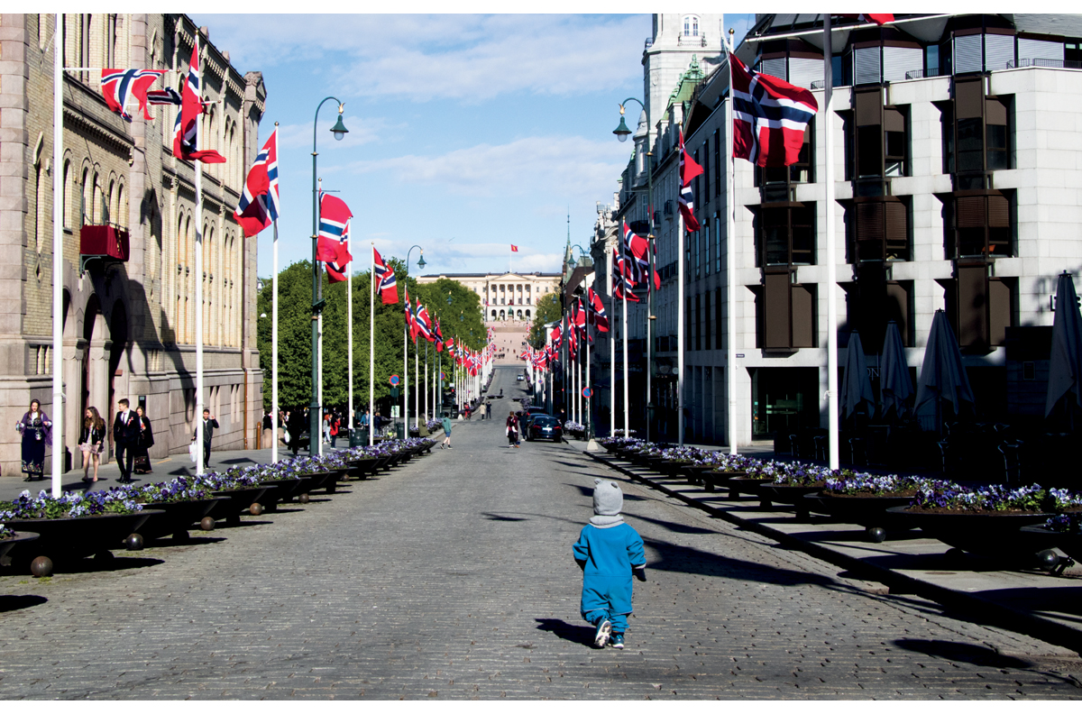

Foto: Erik Johansen / NTB

Funn og vurderinger
- Kommisjonens vurdering er at det var riktig å sette inn inngripende tiltak 12. mars 2020. Da beslutningen ble tatt, fantes lite kunnskap om effekt av smitteverntiltak. Samtidig var smittesituasjonen uoversiktlig. Flere kommuner hadde allerede besluttet å stenge ned. Det var en økende uro i befolkningen og tilfeller der foreldre holdt barna hjemme fra skolen i frykt for smitte. Målinger viste at befolkningens tillit til myndighetene hadde falt. Vurderingen vår er at det var riktig å ta en beslutning, framfor å vente på mer kunnskap.
- Det var helsedirektøren som formelt tok beslutningen om å sette inn «de mest inngripende tiltakene i Norge i fredstid» 12. mars. Beslutningen kom etter påtrykk fra statsministeren og helse- og omsorgsministeren. Det er ikke mulig for oss å peke på én person eller aktør som tok initiativet til å stenge ned 12. mars. Det var mange som parallelt så behov for mer kraftfulle tiltak.
- Pakken av tiltak som ble satt inn 12. mars var dårlig utredet og dårlig forberedt. Prosessen og vurderingene fram til beslutningen er heller ikke skriftlig dokumentert. Listen over hvilke virksomheter som skulle stenges, ble utarbeidet i løpet av noen få timer og var klar først én time før tiltakene ble offentliggjort.
- Tidspresset ved beslutningen om å stenge ned 12. mars 2020 ble større enn nødvendig. FHI varslet tidlig at epidemien ville komme til Norge. Helsedirektoratet hadde hatt tid til å forberede tiltak.
- Det er ikke gitt at bedre forberedelser ville ført til andre beslutninger enn de som ble tatt 12. mars. Vi kan likevel ikke utelukke at noen av tiltakene kunne blitt mindre inngripende.
- Helsedirektoratets vedtak 12. mars 2020 var utvilsomt en sak av viktighet som etter vår vurdering skulle vært fattet av Kongen i statsråd, jf. Grunnloven § 28.
- Under denne pandemien er det brukt smitteverntiltak for å slå ned smitte i et omfang som ingen vestlige land eller WHO hadde planlagt for. Det er et paradigmeskifte. Det er uklart for oss hvorfor Norge og andre land i vesten ikke har tatt lærdom av erfaringene asiatiske land har hatt med inngripende tiltak ved tidligere helsekriser.
Læringspunkter
- Dersom det er fare for at en alvorlig epidemi kan komme ut av kontroll, bør tiltak settes inn i en tidlig fase framfor å vente til det er utbredt smitte. Norske myndigheter gjorde det ved denne krisen, men hadde ikke lagt planer for en slik tilnærming.
- Flere sektorer enn helse må involveres når tiltak som har store samfunnsmessige konsekvenser planlegges.
[Boks slutt]

Innledning
I dette kapitlet belyser og drøfter vi hvordan myndighetene forberedte seg til og håndterte smitten i samfunnet gjennom den første smittebølgen våren 2020. Innledningsvis presenterer vi hendelsesforløpet fra årsskiftet, da kinesiske myndigheter varslet om virusutbrudd, og fram til norske myndigheter la fram en langsiktig plan for gjenåpning 7. mai. Merk at vi i kapittel 1 har en mer detaljert beskrivelse av hendelsesforløpet i dagene 7. til 12. mars 2020.
Videre i dette kapitlet belyser vi målet myndighetene hadde om å flate ut smittekurven, og endringene i situasjonsforståelsen i dagene fram mot beslutningene Helsedirektoratet og regjeringen fattet i dagene 12. til 15. mars. Vi drøfter det smittevernfaglige og juridiske grunnlaget for beslutningene og grunnene til at myndighetene fikk hastverk med å forberede tiltakene. Til slutt i kapitlet belyser vi prosessen fram til regjeringen i slutten av mars bestemte at målet skulle være å «slå ned» smitten – i betydningen at hver smittet person skulle smitte færre enn én annen person.

Hendelsesforløpet gjennom den første smittebølgen
Forberedelsesfasen
Tirsdag 31. desember 2019 la helsemyndighetene i byen Wuhan i provinsen Hubei i Kina ut en pressemelding om utbrudd av lungebetennelse med ukjent årsak. Meldingen ble registrert av WHOs landkontor i Kina, som varslet videre i WHO-systemet. Samme dag fanget den norske ambassaden i Beijing opp i kinesiske medier at myndighetene i landet hadde mistanke om et virusutbrudd i Wuhan.
Fredag 3. januar 2020 hadde Dagbladet en artikkel om et utbrudd av en type lungebetennelse i Wuhan. FHI fanget også opp utbruddet, og 4. januar kommuniserte FHI med Utenriksdepartementet og Helse- og omsorgsdepartementet om saken.
Søndag 5. januar sendte WHO ut et offisielt, internasjonalt varsel om viruset som senere skulle få navnet SARS-CoV-2. FHI varslet umiddelbart Helse- og omsorgsdepartementet med en kort beskjed.
Mandag 6. januar sendte FHI formelt varsel til Helsedirektoratet og Helse- og omsorgsdepartementet om «utbrudd av pneumoni med ukjent årsak i Kina». Pneumoni er en medisinsk betegnelse på lungebetennelse. FHI anså hendelsen som «begrenset» og mente at det «på det nåværende tidspunkt» ikke var nødvendig med tiltak i Norge.
Søndag 12. januar delte kinesiske myndigheter virussekvensen med WHO. Dermed ble det mulig for alle land å utvikle laboratorietester for å påvise viruset.
Tirsdag 21. januar skrev FHI i et oppdatert varsel at «utviklingen over de siste dagene tyder på at utbruddet nå er mer omfattende enn antatt i tidlig fase» og at «Norge må være forberedt på at det kan komme tilfeller også hit».
Onsdag 22. januar varslet Helsedirektoratet fylkesmennene om virusutbrudd.
Torsdag 23. januar stengte kinesiske myndigheter ned millionbyen Wuhan og andre byer i Hubei-provinsen.
Fredag 24. januar ble det første smittetilfellet i Europa registrert i Frankrike.
Lørdag 25. januar innførte Utenriksdepartementet reiseråd for Hubei-provinsen.
Tirsdag 28. januar publiserte FHI sin første risikorapport om viruset (FHI 2020a). Budskapet var at sykdommen hadde «moderat spredningspotensial og alvorlighet, kanskje omtrent som influensa». Samme dag ble FHI og Helsedirektoratet enige om å be Helse- og omsorgsdepartementet om at covid-19 skulle defineres som en allmennfarlig smittsom sykdom.
Onsdag 29. januar publiserte Tidsskrift for den norske legeforening en lederartikkel av overlege Preben Aavitsland i FHI med tittel Koronavirusepidemien vil ramme Norge. Samme dag ble det første smittetilfellet i Norden registrert i Finland.
Torsdag 30. januar erklærte WHO internasjonal folkehelsekrise. På dette tidspunktet var viruset identifisert i 18 land i tillegg til Kina.
Fredag 31. januar delegerte Helse- og omsorgsdepartementet til Helsedirektoratet å koordinere helse- og omsorgssektorens innsats. Departementet definerte covid-19 som en allmennfarlig smittsom sykdom. Det gjorde at sykdommen ble meldingspliktig og at tiltak i smittevernloven kunne brukes.
Fredag 7. februar var det et møte i Helse- og omsorgsdepartementets kriseledelse. Det ble påpekt at smittetilfeller når som helst kunne komme til Norge.
Tirsdag 11. februar ga WHO viruset navnet SARS-CoV-2 og sykdommen navnet covid-19.
I uke 8 var det vinterferie på Østlandet, og mange var på skiferie i Alpene. Mandag 24. februar var første arbeidsdag etter ferien.
Tirsdag 25. februar publiserte FHI sin andre risikorapport om virusutbruddet (FHI 2020b). Vurderingen var at det var høy risiko for at viruset ville komme til Norge, men at risikoen for spredning i Norge foreløpig var moderat. Antallet nye tilfeller var forventet å ligge på under 100 de første seks ukene.
De første smittetilfellene i Norge
Det første smittetilfellet i Norge ble registrert i Tromsø torsdag 26. februar 2020. En person var smittet etter å ha vært i Kina.
Fredag 28. februar ble det kjent at en ansatt ved øyeavdelingen på Ullevål sykehus i Oslo var smittet etter å ha vært i Italia i vinterferien. På dette tidspunktet tydet de offisielle smittetallene på at det var registrert til sammen 650 smittetilfeller i Italia.
Torsdag 5. mars fikk FHI et varsel fra islandske smittevernmyndigheter om at flere skiturister fra Italia og Østerrike hadde testet positivt på covid-19. Italia hadde selv registrert 3 089 tilfeller på denne datoen, mens Østerrike rapporterte om i alt 29 bekreftete tilfeller.
Antall smittetilfeller i Norge passerte 100 fredag 6. mars 2020. Over halvparten av disse hadde vært i Italia, ifølge FHIs interne møtereferater. Samme dag innførte Utenriksdepartementet reiseråd for flere regioner i Nord-Italia. Denne dagen stengte Frosta kommune en skole og en barnehage. Flere av innbyggerne var registrert smittet etter en fest der en av deltakerne nettopp hadde vært i Nord-Italia.
Lørdag 7. mars innførte Helsedirektoratet råd om 14 dagers innreisekarantene for reisende fra områder med vedvarende spredning. I tillegg til noen asiatiske land omfattet det flere regioner i Nord-Italia. I Danmark ble det denne dagen innført et tak på 1 000 personer på arrangementer. Island erklærte unntakstilstand etter at det var registrert smitte innenlands.
Søndag 8. mars innførte FHI testing og råd om karantene for reisende fra Tirol i Østerrike. Den første pasienten med covid-19 ble lagt inn på sykehus i Norge.
Mandag 9. mars arrangerte Helsedirektoratet et webinar for norsk intensivpersonell. En av innlederne var professor Giacomo Grasselli, koordinator for intensivenhetene i Lombardia-regionen i Italia. Budskapet hans var at tilhørerne måtte varsle sine politiske myndigheter om at tusenvis kom til å dø dersom de ikke stoppet spredningen av viruset. Legene i spesialisthelsetjenesten sto midt oppe i de alvorlige konsekvensene av å ikke forebygge smitte i samfunnet.
Samme dag ga FHI-direktør Camilla Stoltenberg og departementsråd Bjørn-Inge Larsen i Helse- og omsorgsdepartementet regjeringen en presentasjon av FHIs første scenario for utviklingen av epidemien. Scenarioet indikerte at det på det meste ville være rundt 600 covid-19-pasienter som ville trenge intensivbehandling på sykehus. Tiden fram til de 1 000 første smittetilfellene var anslått til 100 dager. De understreket usikkerheten.
Tirsdag 10. mars var Camilla Stoltenberg på et møte i Finansdepartementet for å orientere om koronasituasjonen. Helse- og omsorgsminister Bent Høie redegjorde for Stortinget om tiltak for å møte koronaviruset. Her viste han til at scenarioene som indikerte at den første fasen av epidemien ville vare noen uker til før en ny fase med stadig flere importtilfeller og klynger av innenlands smitte.
10. mars sendte Krisestøtteenheten i Justis- og beredskapsdepartementet ut en situasjonsoppdatering til alle departementene. Her gikk det blant annet fram at det de siste dagene hadde vært «flere oppslag og lederartikler som kritiserer myndighetene for å være dårlig forberedt, dårlig koordinert og bakpå i håndteringen av covid-19-utbruddet». Utenriksdepartementet innførte reiseråd for Tirol i Østerrike.
Nedstenging
Hendelsesforløpet de siste dagene fram mot nedstengingen er mer detaljert beskrevet i kapittel 1.
Om ettermiddagen 10. mars 2020 var det et møte i Beredskapsutvalget mot biologiske hendelser (BUB). FHI informerte om at det var identifisert smittetilfeller som ikke kunne spores tilbake til utlandet. Det innebar at epidemien var over i en ny fase. Instituttet hadde dessuten fått klarere tegn til at smitte kunne skje fra smittete personer som ennå ikke hadde fått symptomer. Det innebar at epidemien ville være vanskeligere å stoppe.
Klokka 18 annonserte helsedirektør Bjørn Guldvog og FHI-direktør Camilla Stoltenberg råd om å avlyse eller utsette arrangementer med mer enn 500 deltakere. De anbefalte også hjemmekontor og stenging av trange kantiner.
Onsdag 11. mars hadde helsedirektør Bjørn Guldvog møte med arbeidsgiverorganisasjonene. Han varslet at det kunne bli aktuelt med strengere tiltak, men at det ville komme etter «grundige samfunnsvurderinger».
Samme dag var det møte mellom statsministeren og de parlamentariske lederne. Budskapet fra parlamentarikerne var at de ønsket strengere nasjonale tiltak.
I et møte i Kriserådet, der alle departementsrådene møtte, ba Guldvog om innspill om tiltak som kunne være aktuelle. Han fastslo at situasjonen var alvorlig, men ga ingen signaler om noen forestående nedstenging. Denne dagen erklærte WHO utbruddet som en pandemi.
Om kvelden 11. mars var det et møte mellom helse- og omsorgsminister Bent Høie, departementsråd Bjørn-Inge Larsen i Helse- og omsorgsdepartementet og helsedirektør Bjørn Guldvog. De ble enige om at Guldvog skulle utarbeide «en bredere tiltakspakke».
Torsdag 12. mars klokka 07.45 var det møte i Helsedirektoratets ledelse, der Guldvog orienterte om at han hadde besluttet at de i løpet av dagen skulle utarbeide en kraftfull tiltakspakke. FHI-direktøren var invitert, men rakk ikke fram på grunn av en forsinket taxi.
Klokka 08.30 deltok statsministeren og helse- og omsorgsministeren i beredskapsutvalget mot biologiske hendelser. Etter å ha forlatt møtet uttalte de to til pressen at beredskapsutvalget nå diskuterte tiltak som kom til å bli «de mest inngripende Norges befolkning har opplevd i fredstid».
Klokka 10.27 fikk regjeringsmedlemmene en tekstmelding fra Statsministerens kontor om at statsministeren og helse- og omsorgsministeren ville presentere «de strengeste og mest inngripende tiltak som er gjennomført i fredstid» på en pressekonferanse klokka 14. Noen minutter senere fikk alle departementsrådene en e-post med det samme budskapet.
Klokka 13 var Helsedirektoratets liste over tiltak klar. Samtidig møttes statsministeren, helse- og omsorgsministeren, helsedirektøren og FHI-direktøren for å forberede seg på pressekonferansen.
Klokka 14 fastslo statsministeren på en pressekonferanse at regjeringen nå kom med de sterkeste og mest inngripende tiltakene i Norge i fredstid. Tiltakene trådte i kraft klokka 18 samme dag, se boks 14.2.
I statsråd fredag 13. mars ble Helsedirektoratets vedtak om innreisekarantene erstattet av en forskrift som gjaldt reisende fra alle land bortsett fra Sverige og Finland.
Lørdag 14. mars innførte Utenriksdepartementet reiseråd som innebar at myndighetene frarådet reiser til alle land i hele verden.
Søndag 15. mars ble bortvisningsforskriften fastsatt i statsråd. Forskriften innebar at utlendinger uten oppholdstillatelse kunne bortvises på grensen av hensyn til folkehelsen. Med noen få unntak var dermed Norges grense mot utlandet i praksis stengt. Samme dag utvidet Helsedirektoratet listen over virksomheter som måtte stenge, slik at den nå også omfattet blant annet fysioterapi-, fotpleie- og tannpleietjenester.
              - Tiltakene 12. til 15. mars 2020
Helsedirektoratets vedtak 12. mars 2020
- stenging av barnehager, barneskoler, ungdomsskoler, videregående skoler, universiteter og høyskoler og andre utdanningsinstitusjoner
- forbud mot/stenging av kulturarrangementer, idrettsarrangementer og organisert idrettsaktivitet både innendørs og utendørs
- stenging av alle virksomheter i serveringsbransjen som barer, puber og utesteder. Unntak for serveringssteder der det foregår servering av mat, det vil si kantiner og spisesteder som kan legge til rette for at besøkende kan holde minst én meters avstand. Forbud mot servering av mat som buffet
- stenging av treningssentre
- stenging av virksomheter som tilbyr frisørtjenester, hudpleie, massasje og kroppspleie, tatovering, hulltaking (piercing) og liknende
- stenging av svømmehaller, badeland og liknende
- forbud mot utenlandsreiser for helsepersonell som jobber med pasientbehandling
- besøksrestriksjoner på helseinstitusjoner
- stenging av bibliotek, passkontorer og flere andre offentlige tjenester
- 14 dagers karanteneplikt etter alle reiser utenfor Norden (omgjort av regjeringen 13. mars til å gjelde alle land bortsett fra Sverige og Finland)
Beslutning 14. mars 2020
- Utenriksdepartementet frarådet reiser til alle land i hele verden
Vedtak 15. mars 2020
- Helsedirektoratet vedtok stenging av fysioterapeuter inkludert manuellterapeuter, kiropraktorer, optikere, fotterapeuter, logopeder, psykologer, virksomheter som utfører komplementær og alternativ medisin, virksomheter som utfører alternativ behandling, andre virksomheter utenfor spesialisthelsetjenesten som tilbyr tjenester som ikke anses som nødvendig helsehjelp der tjenesten involverer fysisk personkontakt med mindre enn to meters avstand og med varighet over 15 minutter, blant annet aktivitører og tannpleiere
- Kongen i statsråd fastsatte forskrift om bortvisning av utlendinger uten oppholdstillatelse i Norge
[Boks slutt]
Utbruddet ble slått ned
Mandag 16. mars 2020 publiserte Imperial College i London en artikkel som anbefalte en annen strategi enn å «flate ut smittekurven», som de fleste vestlige land hadde basert seg på. De mente den tradisjonelle strategien ville føre til kollaps i helsetjenestene og svært høy dødelighet. Forskerne anbefalte at alle land burde forsøke å slå smitten ned, ved å presse reproduksjonsraten under 1. De advarte samtidig om at en slå ned-strategi ville kreve inngripende tiltak i store deler av perioden fram til en vaksine var på plass.
Tirsdag 24. mars annonserte regjeringen et mål om å «slå ned» epidemien, det vil at hver smittet person i gjennomsnitt skulle smitte færre enn én person.
5. april publiserte FHI beregninger som viste at reproduksjonstallet nå var kommet under 1, slik at utbruddet var slått ned.
Tirsdag 7. april la regjeringen fram den første planen for gjenåpning.
Torsdag 7. mai la regjeringen fram sin langsiktige plan for gjenåpning, og fastslo at strategien nå var å ha kontroll på smitten. Utstrakt testing, isolering av smittete, smittesporing og karantenering av mistenkte tilfeller skulle holde kontroll på smitten nasjonalt. Lokale utbrudd skulle slås ned med lokale tiltak.

Målet i den første fasen

Flate ut smittekurven
I de første månedene av 2020 var målet for den norske håndteringen å stoppe flest mulige tilfeller ved landegrensen og deretter å bremse smittespredningen. I FHIs risikorapport fra 25. februar 2020 var formuleringen slik (FHI 2020b):
Vi skal utsette starten av innenlands smitte av covid-19 lengst mulig ved å forsøke å stanse videre smitte fra de første importtilfellene. Når epidemien er i gang i landet, skal vi forsøke å bremse spredningen slik at epidemikurven avflates, epidemien spres over en lengre periode og færre smittes totalt. Smitteverntiltakenes antatte nytte må veies mot deres sekundære effekter på enkeltpersoner og samfunnslivet.
Epidemien skulle spille seg ut gjennom fem faser. Smitten ville være økende fram til fase fire, «epidemifasen», før den avtok i siste fase. Denne tilnærmingen var i tråd med anbefalingen fra Det europeiske smittevernbyrået (ECDC 2020a). Også scenarioene i regjeringens pandemiplan la en slik tilnærming til grunn (Helse- og omsorgsdepartementet 2014).
Det ser ikke ut til at regjeringen før nedstengingen tok konkret stilling til strategien for håndteringen av covid-19-pandemien, men både statsministeren og helse- og omsorgsministeren brukte tilsvarende formuleringer som FHI. Bent Høie sa følgende i redegjørelsen sin for Stortinget den 10. mars:
I de første fasene er målet å utsette starten av epidemien av covid-19 lengst mulig. I senere faser er målet å bremse spredningen slik at epidemikurven avflates, epidemien spres over en lengre periode og færre smittes totalt.
Bent Høie i redegjørelse for Stortinget 10. mars 2020
Et annet eksempel er fra statsministerens pressekonferanse samme dag:
Det viktige nå er å unngå for bratte topper i smittekurven slik at ikke for mange blir syke samtidig. Det er viktig av to grunner: Helsevesenet må ha kapasitet til å behandle både de koronasyke og de som er syke av andre årsaker. Derfor må vi flate ut toppene. Jo lenger vi klarer å begrense og forsinke smitten, jo større sjanse er det for at det er blitt utviklet vaksine eller behandling.
Erna Solberg på pressekonferanse 10. mars 2020
Smitteverntiltakene skulle brukes til å bremse smitten, og ulike tiltak skulle brukes i de ulike fasene av epidemiforløpet. I risikovurderinger i løpet av de første månedene drøftet FHI mulig nytte og mulige negative konsekvenser av de ulike tiltakene. De mest inngripende tiltakene skulle, ifølge FHIs risikovurdering den 12. mars, først settes inn når det var utbredt smitte (FHI 2020c):
God hygiene ble vurdert som det minst inngripende og mest effektive tiltaket, og skulle brukes gjennom hele epidemien.
Tidlig oppdaging gikk ut på å teste og isolere personer som kunne være smittet, det vil si personer som hadde symptomer eller som man mistenkte hadde vært eksponert for viruset. At SARS-CoV-2-viruset viste seg å kunne spre seg fra personer uten symptomer, gjorde dette tiltaket mindre effektivt. Tiltaket var ment å brukes særlig i de tidlige fasene av pandemien, mens det var få smittete.
Oppfølging av eksponerte dreide seg om smittesporing, det vil si å følge opp personer som smittete hadde vært i kontakt med og sette disse i hjemmekarantene. Dette var tenkt som tiltak helt i begynnelsen av pandemien.
Færre reisende fra visse områder skulle sikres gjennom råd til norske innbyggere om ikke å reise til områder med mye smitte. Råd om å reise mindre innenlands kunne også bli aktuelt. Det ble ikke nevnt som aktuelt å stenge grensene for å hindre utenlandske reisende å komme til Norge.
Redusert kontakthyppighet kunne dreie seg om økt avstand mellom passasjerer på buss og tog, å stenge virksomheter eller å sperre av geografiske områder med mye smitte. Ifølge strategien var dette tiltak som var lite aktuelle i tidlige faser av epidemien, men som kunne bli aktuelle utover i epidemiforløpet. I risikorapporten publisert 12. mars 2020 skrev FHI dette om kontaktreduserende tiltak (FHI 2020c):
Tiltakene er mest relevant når det faktisk ute i samfunnet er en del smittede som ikke vet de er smittsomme. Før dette medfører jo tiltaket bare å redusere kontakten mellom usmittede. Ulempene øker med varigheten tiltakene pågår, så det er fornuftig ikke å starte for tidlig.

Uenigheter om tiltakene
Et miljø som allerede fra starten var kritisk til målet om å flate ut kurven, var CBRNE-senteret ved Oslo universitetssykehus. Senteret, som fram til midten av mars ble ledet av Espen Rostrup Nakstad, uttrykte bekymring for om sykehusene kunne håndtere en smittebølge slik FHI så for seg.
I midten av februar 2020, før det var registrert smitte i Norge, ga senteret innspill til FHI der forskjellen i tilnærming var tydelig. I et utkast til risikovurdering hadde FHI beskrevet strategien slik:
Starten av innenlands smitte av covid-19 skal forsinkes og deretter skal spredningen bremses slik at epidemikurven avflates, og epidemien spres over en lengre periode, men tiltakene må ikke gå urimelig ut over enkeltpersoner og samfunnslivet.
CBRNE-senteret var ikke enig i tilnærmingen:
Dette er vi helt uenig i. Primærmålet er å hindre ukontrollert spredning i Norge. Om det kommer ut av kontroll i store deler av verden vil vi også måtte gi tapt, og vi må over til mitigation. Men er vi for lite strikte nå, både i Norge og andre land, blir dette en selvoppfyllende profeti.
CBRNE-senteret i kommentar til FHIs utkast til risikovurdering i februar 2020
«Mitigation» var henvisning til et begrep WHO brukte om en fase av epidemien der smittespredningen skulle bremses. Budskapet fra WHO i disse dagene var at det fortsatt var mulig å kontrollere viruset («contain»). Uten aktiv innsats for å hindre spredning i den tidlige fasen ville en være overlatt til å prøve å bremse («mitigate») en spredning som allerede hadde rukket å bli stor.
Senteret etterlyste at FHI skulle legge mer vekt på konsekvensene for spesialisthelsetjenesten og mente konsekvensene kunne bli betydelige selv ved et moderat utbrudd i Norge. Mens FHI mente at befolkningsrettete tiltak først var aktuelle når mange var smittet, tok CBRNE-senteret til orde for strenge tiltak i en tidlig fase. De argumenterte for at det «i dagens situasjon er både meningsfylt og gjennomførbart å iverksette relativt strenge tiltak overfor et fåtall smittede/eksponerte for å hindre smittespredning i Norge».
Det viste seg at også Helsedirektoratet hadde en annen oppfatning enn FHI om bruk av tiltak. I midten av februar utarbeidet direktoratet et internt notat som skisserte hvilke tiltak som kunne bli aktuelle. Notatet beskrev en utvikling der epidemien spilte seg ut gjennom flere faser, og at det var ulike tiltak som ville være aktuelle i de ulike fasene. Direktoratet tok ikke på det tidspunktet til orde for tidlig bruk av kraftfulle tiltak, men de skisserte at kraftfulle kontaktreduserende tiltak kunne bli aktuelt dersom det ble stor smitte i samfunnet. Tiltakene var de samme som smittevernloven åpner for, og som også FHI hadde beskrevet i sine risikorapporter. FHI så imidlertid ikke for seg at det ville bli aktuelt å ta i bruk så inngripende tiltak som direktoratet hadde skissert i notatet. Det illustreres i en e-post der FHI ga innspill til direktoratets interne notat:
Det vil neppe bli hensiktsmessig å gi råd om å stenge skoler, nedlegge arbeidsforbud eller «isolere personer i geografisk avgrenset områder, stenge virksomheter som flyplasser, hoteller, cruiseskip m v. eller å stanse kommunikasjoner» ved håndtering av koronavirusutbrudd i Norge. Vi ser heller ikke for oss at vi vil få situasjoner der det kan bli hensiktsmessig med sanitærkorridorer.
FHI i e-post til Helsedirektoratet 17. februar 2020
I ukene som fulgte, var det flere tilfeller hvor FHI og Helsedirektoratet var uenige om tiltak. Fredag 6. mars 2020 gikk Helsedirektøren ut med et råd om å unngå å håndhilse. Dagen etter innførte direktoratet råd om 14 dagers innreisekarantene for reisende fra områder med «vedvarende smitte». FHI støttet ingen av disse rådene. I denne perioden var det også en diskusjon mellom myndighetene om å begrense offentlige arrangementer. FHI mente begrensninger på arrangementer ville være mest aktuelt i senere faser av epidemien. I et notat til Helsedirektoratet datert 7. mars var FHIs konklusjon at «de fleste arrangementer kan holdes som normalt». I det samme notatet var vurderingen fra FHI at «nytten av innreisekarantene er liten», og dessuten at «foreløpig er det greit å håndhilse i Norge». Dagen etter hadde FHI og Helsedirektoratet et møte der formålet var å «komme nærmere hverandre i kommunikasjon».

Forventningene om når epidemien ville komme til Norge

Smitten fra Alpene
FHI varslet i slutten av januar at det var sannsynlig at epidemien ville komme til Norge. Den kom likevel vesentlig raskere enn myndighetene hadde ventet. En viktig årsak var at smitten var langt mer utbredt i Europa enn de internasjonale innrapporterte tallene tydet på. Dermed visste ikke myndighetene at norske turister på vinterferie i Alpene hadde vært utsatt for massiv smitte. I ettertid har FHI anslått at det kom to-tre tusen smittete hjem etter vinterferien 2020 (FHI 2020e).

FHIs beregninger av smitteutviklingen
De to første risikorapportene fra FHI ble lagt fram henholdsvis 28. januar og 25. februar 2020, før det første smittetilfellet ble registrert i Norge (FHI 2020a og b). Den tredje ble publisert 12. mars, samme dag som myndighetene innførte de inngripende tiltakene, men tiltakene var ikke innarbeidet i vurderingene og analysene i rapporten (FHI 2020c).
I disse tre rapportene presenterte FHI modellberegninger som illustrerte hvordan smitten kunne utvikle seg i Norge under ulike forutsetninger om importerte tilfeller og reproduksjonstallet R. Reproduksjonstallet er et anslag på hvor mange personer en smittet person gjennomsnittlig smitter videre.
Bekymring for smitte fra Thailand
I den første risikorapporten, fra slutten av januar, var FHIs vurdering at risikoen for import av enkelttilfeller til Norge var lav (FHI 2020a). Instituttet viste til at en svært liten andel av reisende fra Wuhan har Norge som reisemål. Samtidig påpekte instituttet at risikoen kunne øke dersom epidemien spredte seg til større deler av Kina eller land med mer kontakt med Norge. Thailand ble spesielt trukket fram.
I rapporten presenterte instituttet beregninger som illustrerte smitteutviklingen de nærmeste seks ukene under ulike forutsetninger om reproduksjonstallet R og antall importerte tilfeller. Både R og antall importerte tilfeller var usikre størrelser. Utviklingen ble modellert både med R = 1,4 og R = 2,5, og med henholdsvis ett og 50 uoppdagete importtilfeller. Ved å modellere utviklingen under ulike forutsetninger, illustrerte FHI usikkerheten i utviklingen.
Beregningene indikerte at smittetilfellene de neste seks ukene kunne spenne fra «inntil noen titalls» til flere tusen, avhengig av størrelsen på R og antall importerte tilfeller. Forutsetningene om R var begrunnet ut fra hva som da var kjent om viruset og utviklingen i Kina. Det framgår ikke hvorfor FHI mente at henholdsvis ett og 50 uoppdagete tilfeller var rimelige alternativer å gjøre beregninger ut fra. Etter å ha presentert modellberegningene konkluderte FHI på følgende måte (FHI 2020a):
Disse foreløpige beregningene er basert på usikre data om sentrale forhold ved virusets spredning og må tolkes deretter. Noen få importerte og uoppdagede tilfeller vil kunne være nok til å starte en epidemi i Norge, men antallet nye tilfeller forventes å ligge på under 100 de første seks ukene.
Den andre risikorapporten ble publisert tirsdag 25. februar (FHI 2020b). På dette tidspunktet var mange nordmenn tilbake i Norge etter vinterferie i Alpene i uken før. Det var fortsatt ikke registrert smittetilfeller i Norge. FHI konstaterte at det var «påvist lokal spredning i deler av Italia, et land med betydelig norsk turisme». Konsekvensene av smitten i Italia ble ikke drøftet nærmere i denne rapporten. FHIs bekymring var på dette tidspunktet fortsatt knyttet til konsekvensene av at epidemien etter hvert ville spre seg til Thailand, ettersom det var mye reising mellom Norge og Thailand og mange direkte flyvninger.
I rapporten presenterte instituttet de samme modellanalysene som i januar.
Beregningene indikerte fortsatt at smittetilfellene de neste seks ukene kunne spenne fra «inntil noen titalls» til flere tusen, avhengig av størrelsen på R og antall importerte tilfeller. Om risikoen for import skrev FHI at «Vi antar at det vil bli mulig å fange opp mange importtilfeller tidlig og før de rekker å smitte videre. Siden infeksjonen kan være svært mild, og også milde tilfeller sannsynligvis kan smitte videre, blir det vanskelig å oppdage alle importtilfeller». Det framgår ikke hvorfor FHI mente at henholdsvis ett og 50 uoppdagete tilfeller var rimelige alternativer å gjøre beregninger ut fra. I ettertid har det vist seg at både reproduksjonstallet og antall importtilfeller var høyere enn i det høyeste beregningsalternativet.
Etter å ha presentert modellberegningene konkluderte FHI på følgende måte (FHI 2020b):
Disse foreløpige beregningene er basert på usikre data om sentrale forhold ved virusets spredning og må tolkes deretter. Noen få importerte og uoppdagede tilfeller vil kunne være nok til å starte en epidemi i Norge, men antallet nye tilfeller forventes å ligge på under 100 de første seks ukene. Det kan altså ta flere uker før antallet blir så stort at et utbrudd uansett oppdages ved at alvorlige tilfeller dukker opp i sykehusene.
Hvorfor FHI ventet under 100 nye tilfeller de neste seks ukene når modellberegningene indikerte et intervall fra «inntil noen titalls» til flere tusen, er ikke forklart.
Det første planscenarioet
FHIs tredje risikorapport skulle etter planen publiseres mandag 9. mars 2020.
Dagen før sendte FHI et utkast av rapporten til Helsedirektoratet for innspill. I rapportutkastet beskrev FHI et scenario for utviklingen i antall smittete og antall på sykehus. Scenarioet indikerte at om lag 40 prosent av befolkningen totalt ville bli smittet av koronaviruset. På det meste ville det være 1 700 covid-19-pasienter innlagt på sykehus, og 600 med behov for intensivbehandling, ifølge beregningene. I beregningen hadde FHI lagt til grunn en R på 1,3. Anslaget ble begrunnet med at effekten av smitteverntiltak var lagt inn.
Ifølge beregningene ville pandemien gå over i fase 2 med lokal, vedvarende smitte «ca. april – mai». Av interne e-poster går det fram at ansatte i Helsedirektoratet stilte spørsmål ved beregningene, og mente at erfaringene fra Italia tydet på at smitten ville spre seg raskere enn scenarioet indikerte.
FHI-direktør Camilla Stoltenberg presenterte scenarioet på en regjeringskonferanse mandag 9. mars. På plansjene hennes sto det at det var stor usikkerhet, og at beregningene ikke var ment som prognoser. På den samme regjeringskonferansen, etter Stoltenbergs presentasjon, informerte departementsråd Bjørn-Inge Larsen i Helse- og omsorgsdepartementet om flere detaljer fra beregningene. Larsens plansjer indikerte at det var omkring 100 dager til Norge ville ha registrert de 1 000 første smittetilfellene. Også han understreket usikkerheten.
På et møte i Beredskapsutvalget mot biologiske hendelser 10. mars ba helsedirektør Bjørn Guldvog FHI om å utarbeide en alternativ analyse med litt andre forutsetninger om egenskaper ved viruset.
I den endelige versjonen av rapporten, som ble publisert 12. mars, hadde FHI framskyndet utviklingen i smitten. De indikerte nå at fase 2 av epidemien ville komme i mars–april. De hadde også lagt til et alternativt scenario. Her var det litt andre forutsetninger om hvor raskt smitten ville spre seg og om andel smittete som ville trenge behandling på sykehus. I dette scenarioet ville det bli behov for dobbelt så mange intensivplasser som i scenarioet FHI anbefalte å legge til grunn. Om det alternative scenarioet skrev FHI følgende (FHI 2020c):
Siden det er så store usikkerheter i forutsetningene, har vi laget et ekstra, verre scenario for å illustrere denne usikkerheten og gi helsetjenesten muligheten for å velge ekstra beredskap.

Nedstengingen 12. mars

Ingen planer om å stenge ned
Torsdag 12. mars 2020 annonserte statsminister Erna Solberg det hun omtalte som «de mest inngripende tiltakene vi har hatt i Norge i fredstid». Beslutningen om å stenge ned ble tatt i løpet av noen svært få timer.
Under et møte i Kriserådet onsdag 11. mars klokka 13.30 orienterte Guldvog og Stoltenberg om situasjonen. I Kriserådet møtte alle departementsrådene, det vil si de øverste administrative lederne for departementene. Verken møtereferatet, plansjene som Guldvog og Stoltenberg viste eller intervjuene vi har hatt med departementsråder som var til stede på møtet, tyder på at Kriserådet fikk noen signaler om nedstengingen som skulle komme et døgn senere. Av referatet framgår dette:
Hdir beskriver situasjonen som svært alvorlig som vil kreve innsats fra samtlige sektorer. Flere tiltak er iverksatt og flere er til vurdering. Formålet er å forberede samfunnet best mulig. Det er i den forbindelse behov for innspill fra sektorene om hvilke tiltak som kan være aktuelt å iverksette, og innspill på momenter som bør inngå i vurderingen av tiltak.
Referat fra møte i Kriserådet 11. mars 2020
Tidligere denne onsdagen hadde Guldvog et møte med arbeidsgiverorganisasjonene, der han, ifølge referatet, signaliserte at det ville gjøres «grundige samfunnsvurderinger» før nye tiltak ble satt i verk.
Guldvog sa i intervjuet med kommisjonen at han fikk mye informasjon i løpet av onsdagen.
Jeg hadde nok et håp i møtet med organisasjonene på det tidspunktet om å kunne bruke noe mer tid på å innrette tiltakene. Jeg besluttet i løpet av den dagen å gå raskere fram enn hva jeg hadde tenkt i dagene i forkant.
Bjørn Guldvog i intervju med kommisjonen 21. januar 2021

Initiativ fra Helse- og omsorgsdepartementet
Om ettermiddagen onsdag 11. mars 2020 innkalte departementsråd Bjørn-Inge Larsen helsedirektør Bjørn Guldvog til et møte senere samme dag der også helse- og omsorgsminister Bent Høie deltok. Ifølge Helse- og omsorgsdepartementet startet møtet klokka 20, mens Guldvog sa i intervjuet med kommisjonen at det må ha vært tidligere på kvelden. Det finnes ikke noe referat fra dette møtet, som ser ut til å ha vært utslagsgivende for nedstengingen 12. mars 2020.
I intervjuet med kommisjonen forklarte Larsen at formålet med møtet dels var å få «lyttet av» hvordan helsedirektøren tenkte, og dels å gi Guldvog forståelse av at han hadde ryggdekning for å sette inn inngripende tiltak.
Ifølge intervjuene med Høie, Larsen og Guldvog ble de tre enige på dette møtet om at Helsedirektoratet skulle utarbeide en bredere tiltakspakke som skulle settes inn dagen etter. Av forklaringene deres i intervjuene framgår det at de ikke diskuterte en konkret tiltaksliste, men mulige elementer som kunne inngå i en slik pakke.

Helsedirektørens tiltaksliste
Guldvog har forklart at han tok kontakt med ledergruppen sin etter møtet om kvelden 11. mars 2020. De ble enige om at en gruppe ansatte «raskt skulle sette sammen et forslag til konkretisering av en tiltakspakke vi kunne drøfte dagen etter». Etter en times idédugnad fram mot midnatt sendte gruppen en «stuntliste» – en fire siders meny av små og store mulige tiltak. I innledningen til notatet står blant annet følgende: «Vi har ikke rukket å beskrive begrunnelser for så mange av tiltakene. Det er det beste vi klarer på 60 minutter».
Morgenen etter, klokka 07.45, hadde Guldvog et kort møte med ledergruppen. FHI-direktøren ble invitert til møtet med en times varsel, men rakk ikke fram. Hun foreslo for Guldvog å delta på telefon, men fikk ikke noe svar, og deltok ikke. Det ble ikke skrevet referat, men Guldvog har forklart for kommisjonen at han på møtet forklarte at han «hadde besluttet at vi i løpet av dagen skulle utvikle en kraftfull tiltakspakke». Han fortalte videre at han presenterte en overordnet liste med tiltaksområder basert på notater han selv hadde gjort seg. Listen ble skrevet ned på en tavle og ble ikke fotografert eller arkivert. Heller ikke Guldvogs notater er tatt vare på.
Jeg skulle veldig gjerne ha dokumentert mer av dette. Det gjelder dels mine egne notater – jeg tok jo notater fortløpende disse dagene. Det hopet seg opp med papirer, og jeg hadde vanskeligheter med å sortere de ulike papirene fra hverandre. På et tidspunkt kastet jeg nok for mye av mine egne papirer. Jeg hadde ikke på det tidspunktet mapper og bøker som jeg brukte. Det har jeg hatt fra 13. eller 14. mars. I etterkant av det har jeg notater. Men før det hadde jeg mye løse papirer hvor jeg noterte fortløpende på møteinnkallinger etc., og det innser jeg i ettertid at var uklokt.
Bjørn Guldvog i intervju med kommisjonen 21. januar 2021

Initiativ fra Statsministerens kontor
Vi har fått opplyst fra Statsministerens kontor at Erna Solberg kvelden onsdag 11. mars ringte helse- og omsorgsministeren og etterlyste strengere smitteverntiltak. Høie skal da ha informert henne om Helsedirektoratets arbeid med en bredere tiltakspakke. Senere samme kveld mottok statsministeren og hennes stab en rapport de hadde bedt om fra ambassaden i Roma om italienernes erfaringer med inngripende tiltak. Av rapporten gikk det blant annet fram at stadig nye innstramminger gjorde det vanskelig for italienere å tilpasse seg og akseptere de nye restriksjonene.
Tidlig neste morgen sendte statsministerens stabssjef Lars Øy en e-post til helse- og omsorgsministeren og statsministeren. Der tok han til orde for å «trykke på den store knappen». Han argumenterte for at de to samme dag burde annonsere en liste av tiltak samlet, framfor å innføre tiltak gradvis. Øy har fortalt kommisjonen at han på dette tidspunktet ikke kjente til møtet mellom Høie, Larsen og Guldvog kvelden før og heller ikke at Guldvog hadde satt i gang et arbeid med en slik tiltakspakke. I e-posten foreslo Øy en liste av konkrete tiltak. Høie svarte Øy at han hadde bedt FHI og Helsedirektoratet om å ta stilling til om de skulle sette inn «de strenge kravene til sosial avstand i dag», og at tiltakene Øy foreslo allerede var på listen som direktoratet jobbet med.
Ifølge en skriftlig redegjørelse vi har fått fra Helse- og omsorgsdepartementet hadde Guldvog og Bjørn-Inge Larsen en telefonsamtale etter det korte ledermøtet i Helsedirektoratet. I samtalen ble Larsen orientert om «de tiltak Helsedirektoratet ville beslutte og at tiltakslisten ville være tema på møtet i beredskapsutvalget for biologiske hendelser». Larsen formidlet budskapet videre til statsråden. I intervjuet med kommisjonen ga Høie uttrykk for at han hadde vært bekymret for at pakken Helsedirektoratet jobbet med, ikke ville være omfattende nok, men at han i denne samtalen med Larsen fikk bekreftet at pakken hadde «et omfang tilsvarende det vi politisk sett forventa».
Statsministeren ankom Helsedirektoratet litt før klokka 08.30 for å delta på de første 30 minuttene av et planlagt møte i Beredskapsutvalget mot biologiske hendelser (BUB). Ifølge Guldvog spurte statsministeren på vei inn i møtet om det var denne dagen de skulle «trykke på den røde knappen». I intervjuet med kommisjonen sa Guldvog at han ble litt overrasket over begrepet hun brukte, men at han da skjønte at statsministeren var orientert om det han hadde drøftet med helse- og omsorgsministeren og departementsråden. Guldvog bekreftet for henne at «vi inn mot BuB ville anbefale kraftfulle tiltak på mange samfunnsområder».
Helse- og omsorgsministeren skulle også delta i møtet i beredskapsutvalget, men var litt forsinket. Han rakk derfor ikke å avklare med statsministeren om hun hadde fått med seg svaret han hadde gitt til Øy om at det ble jobbet med en liste med inngripende tiltak som skulle settes inn samme dag. Høie fortalte i intervju med kommisjonen at han oppdaterte statsministeren i form av en lapp under møtet.
Da statsministeren og helse- og omsorgsministeren forlot møtet sammen med pressen, sa de til journalistene at «nå sitter beredskapsrådet og diskuterer tiltak som kommer til å bli de mest inngripende Norges befolkning har opplevd i fredstid». Ifølge Høie hadde han tenkt ut begrepet «de mest inngripende tiltakene i fredstid» i løpet av møtet. Før han og Solberg lot seg intervjue av pressen, fikk han avklart med Guldvog at begrepet var dekkende for den tiltakspakken helsedirektøren hadde sett for seg.
Jeg trakk Guldvog og statsministeren til side, og sa til Guldvog at det var viktig at statsministeren forbereder befolkningen på hva som kommer til å skje. Jeg spurte om Guldvog var enig i at statsministeren burde bruke uttrykket «de mest inngripende tiltakene i Norge i fredstid». Guldvog svarte at det var en god beskrivelse på det vi sannsynligvis ender opp med, og da brukte statsministeren dette uttrykket da vi møtte pressen.
Bent Høie i intervju med kommisjonen 26. januar 2021

FHIs rolle
Ingen fra FHI var til stede på møtet om kvelden 11. mars 2020, da det ble enighet om å utarbeide tiltakspakken som skulle innføres dagen etter. Departementsråd Bjørn-Inge Larsen ringte FHI-direktøren senere samme kveld og orienterte henne om prosessen med å utarbeide en bredere tiltakspakke. Stoltenberg forsto imidlertid ikke at det dreide seg om en omfattende tiltakspakke som skulle settes inn allerede dagen etter.
Det ble ikke presentert for meg på en samlet måte; at nå skal vi gjøre det. Vi arbeidet med tiltak, så jeg husker ikke akkurat hva som ble sagt av hvem. Men det er ingen dokumentasjon på at jeg har fått vite noe jeg ikke husker, det har jeg lett etter.
Camilla Stoltenberg i intervju med kommisjonen 20. januar 2021
Hun forklarte kommisjonen at hun ble oppmerksom på at det pågikk et arbeid da hun ankom Helsedirektoratet rundt klokka åtte om morgenen 12. mars.
Oppe i 4.etasje kunne jeg se at det satt folk i rommene, hvor det er sånne glassdører, og hadde arbeidsgrupper der de skrev lister med forskjellige tiltak. Jeg kunne se dem på tavlene. Da skjønte jeg at det foregikk noe som vi burde være med på. Jeg gikk ned og sa til Geir Bukhom at jeg ønsket at han skulle gå opp og være med på dette, mens jeg var med på BUB-møtet med statsminister og helseminister, og holdt innlegg osv.
Camilla Stoltenberg i intervju med kommisjonen 20. mai 2021
Ifølge Stoltenberg var det først da hun fikk en tekstmelding fra departementsråd Bjørn-Inge Larsen, mens hun satt i møtet i BUB, at hun ble klar over at det skulle settes inn tiltak samme dag. I meldingen, som ble sendt til både Stoltenberg og Guldvog, ba Larsen om at de innen klokka 11 skulle gi en vurdering av hvilke tiltak som kunne settes inn samme dag.
I et brev til kommisjonen skriver FHI dette om FHIs smitteverndirektør Geir Bukholms deltakelse i arbeidet med tiltakslisten:
Bukholm ble presentert for listen over tiltak som Hdir hadde besluttet å innføre. Han ga uttrykk for at FHI støttet de fleste tiltakene, inkludert å stenge videregående skoler. Men han frarådet stenging av grunnskoler og barnehager, både fordi vi manglet kunnskap om hvorvidt dette var et effektivt tiltak og fordi vi på det tidspunktet mente at barn spilte en liten rolle i smittespredningen. I tillegg mente vi det ville ha store samfunnsmessige konsekvenser.
FHI i brev til kommisjonen 26. oktober 2020
Underveis i arbeidet tok Bukholm bilder av tavlen der forslagene til tiltak ble notert, se figur 14.2.
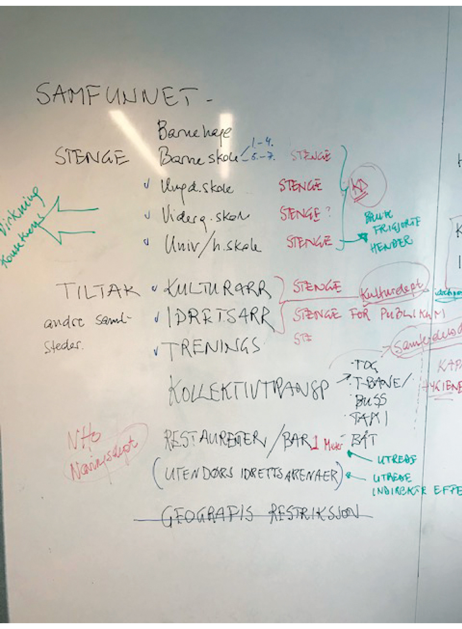
          - Geir Bukholms fotografi av tavle fra møterom i Helsedirektoratet
Bildet sendte han til kollegaene i FHI, som vurderte tiltakene i lys av anbefalingene fra ECDC. Etter hvert sendte han også en excel-fil med liste over de samme tiltakene. Kollegaene i FHI fikk 15 minutter til å svare.
I tillegg til å advare mot å stenge barnehager og barneskoler (se kapittel 14.5.7), stilte kollegaene i FHI også spørsmål ved flere av de andre stengingsforslagene. Som kommentar til forslagene om å stenge arrangementer, skrev de at kontaktreduserende tiltak anbefales i fase med utbredt smitte i befolkningen. De viste også til at ECDC ikke anbefalte stenging av serveringssteder, og at det allerede var innført tiltak for å begrense belastning på kollektivtrafikken.
I intervjuer med oss la både Stoltenberg og Bukholm vekt på at FHI de siste dagene før nedstengingen tok initiativ til å stramme inn tiltakene. Et referat fra et internt møte i Helsedirektoratet viser at FHI kontaktet direktoratet i forkant av et møte i BUB 10. mars der de skulle diskutere begrensninger på arrangementer. Budskapet fra FHI til direktoratet i forkant av møtet var at instituttet ønsket at taket skulle settes på 500 deltakere, ikke 1 000, som også var aktuelt. Instituttet ønsket også å utvide karanteneråd ved reising. Da vi spurte om rollene til de ulike aktørene fram mot nedstengingen 12. mars, svarte Bukholm at initiativet kom fra FHI:
Det var en smittesituasjon som forverret seg frem mot særlig 10. mars. Det var et møte i beredskapsutvalget 10. mars. Det ble signalisert fra Folkehelseinstituttet både i forkant av- og i møtet, at vi vurderte situasjonen som såpass alvorlig at man måtte iverksette mer inngripende tiltak. Så skjedde det ganske mye på de dagene, fra 10. til 12. mars, før vedtaket endelig ble fattet. Det var blant annet et veldig tydelig initiativ fra instituttet i forkant av møtet, som begynte å utvikle seg i løpet av de to dagene.
Geir Bukholm i FHI i intervju med kommisjonen 13. januar 2021
På et oppfølgingsspørsmål fra kommisjonen om dette skulle forstås som at selve initiativet til å iverksette tiltakene kom fra FHI, svarte Bukholm «Ja. Det gjorde det».
FHIs tredje risikorapport gir et annet inntrykk (FHI 2020c). Den ble publisert 12. mars 2020. Her skrev instituttet under overskriften Hva gjør vi nå? at målet foreløpig var å utsette starten av epidemien. De anbefalte tiltakene fra FHI var god hygiene, testing og sporing og færre reisende fra epidemiske områder.
I intervjuet med kommisjonen sa Stoltenberg at rapporten etter planen skulle vært publisert mandag 9. mars, men at hun selv tok initiativ til at publiseringen ble utsatt. Bakgrunnen var at hun ville sikre at den var tilstrekkelig oppdatert i lys av alt det som hadde skjedd de siste dagene. Hun forklarte at det i dagene som fulgte, skjedde ting fra time til time slik at de ikke rakk å oppdatere rapporten før den ble publisert 12. mars. Omtalen av smitteutviklingen var riktig nok oppdatert fra utkastet som forelå noen dager tidligere. Vurderingene av tiltak var ikke endret. Stoltenberg forklarte til kommisjonen at FHI endret sitt syn på smitteverntiltak i løpet av disse dagene. Dette ble ikke gjenspeilet i rapporten.
[...] vår tenking, i hvert fall min, utviklet seg ekstremt raskt den uken. Vi diskuterte den typen tiltak 10., 11. og 12., men før det hadde vi sett på dem som mindre relevante på dette stadiet i epidemien [...].
Camilla Stoltenberg i intervju med kommisjonen 20. januar 2021

Virksomhetene som ble stengt ned
Mange av virksomhetene og aktivitetene som måtte stenge 12. mars, var nevnt på listen Bukholm sendte til kolleger i FHI, se figur 14.2. Frisører var ikke blant dem. De sto heller ikke på «stuntlisten» som ble utarbeidet kvelden i forveien, eller på listen som Lars Øy hadde sendt til Høie om morgenen.
Klokka 11.28 sendte Bjørn-Inge Larsen en e-post til Stoltenberg og Guldvog med det han omtalte som en «sjekkliste». Han lurte blant annet på om de hadde tenkt over hva som burde skje med frisører, spa, fysioterapeuter, tannleger og tatoveringssteder.
Klokka 13 hadde Helsedirektoratet ferdigstilt listen over virksomheter som skulle stenges. På listen var frisører. Fysioterapeuter og tannleger var ikke på listen da, men søndag 15. mars ble også de vedtatt stengt.
Listen var klar akkurat i tide til et møte der Solberg, Høie, Guldvog og Stoltenberg skulle forberede pressekonferansen. Guldvog presenterte den for de andre, men de gjorde ingen endringer i listen fra Helsedirektoratet. Bjørn-Inge Larsen uttrykte i intervjuet med kommisjonen at dette var «Bjørns liste».
Klokka 14 var pressekonferansen der statsministeren, helse- og omsorgsministeren, helsedirektøren og FHI-direktøren sammen annonserte «de mest inngripende tiltakene i Norge i fredstid».
Noen dager senere utvidet Helsedirektoratet listen over virksomheter som ble stengt ned. Fra mandag 16. mars måtte blant annet fysioterapeuter, fotpleiere, optikere og psykologer også stenge. I et intervju spurte kommisjonen helsedirektør Bjørn Guldvog om hvorfor det ikke var del av vedtaket 12. mars å stenge disse virksomhetene. Guldvog svarte:
Jeg tror at det handlet om at man måtte gå gjennom de helserettslige sidene av dette før vi kunne treffe vedtak. Jeg husker ikke i tilstrekkelig grad de diskusjonene. Det var også i en periode der jeg gikk i karantene. Jeg hadde ikke så tett kontakt med det som foregikk i fagmiljøet akkurat de dagene
Bjørn Guldvog i intervju med kommisjonen 21. januar 2021

Stenging av skoler og barnehager
Folkehelseinstituttet advarte mot å stenge for de minste
Allerede i januar tydet informasjonen fra Kina på at barn i liten grad ble syke av viruset, og det var indikasjoner på at de også spilte en liten rolle i smittespredningen. I diskusjonen i Helsedirektoratet om tiltakene formiddagen 12. mars 2020 frarådet Bukholm å stenge barnehager og barneskoler. Tilbakemeldingen han fikk på e-post fra sin FHI-kollega, avdelingsdirektør Line Vold, var slik:
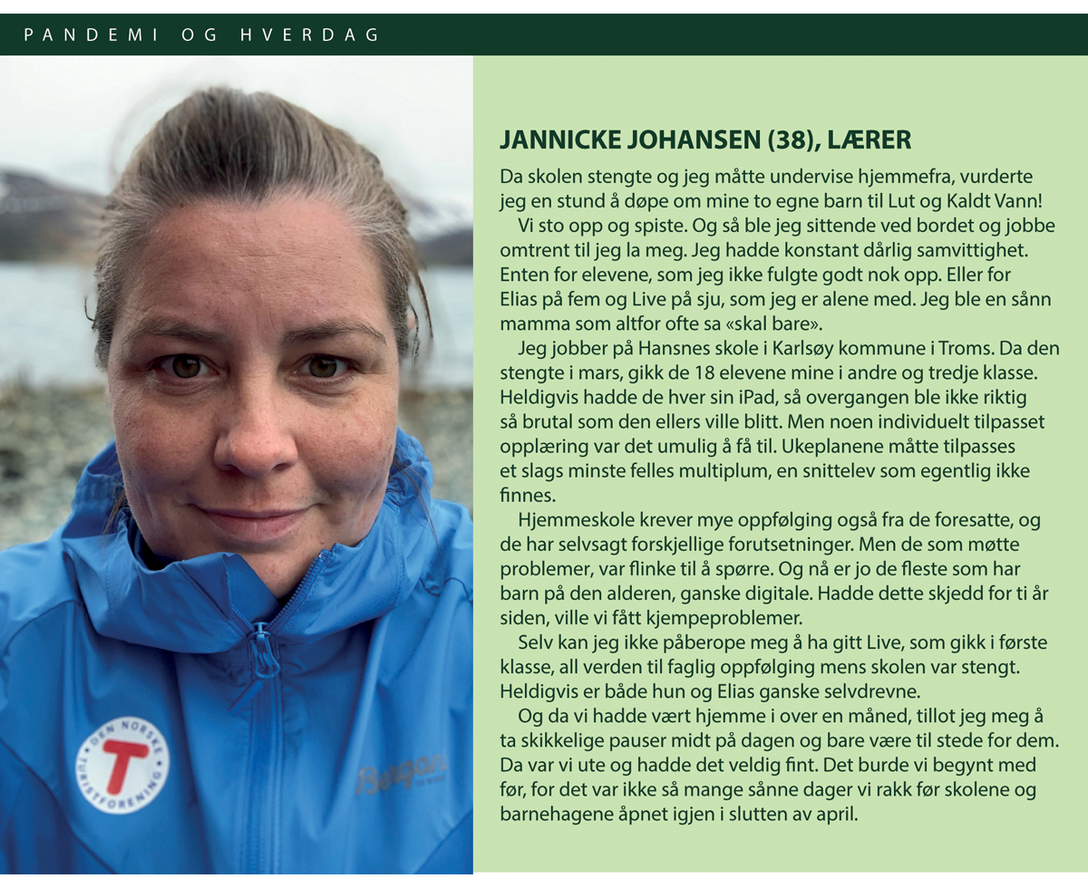

Uklart hvor god effekt dette vil ha, gitt usikkerhet rundt betydning av barn som smittespredere. Antas å ha store omkostninger for samfunnet dersom tiltaket skal vare over tid ettersom disse barna må passes av noen. Potensielt mer smitte til sårbare grupper dersom disse blir satt til å passe barna.
Line Vold i et svar på forslaget om å stenge barnehager og barneskoler 12. mars 2020
FHI mente at det kunne være fornuftig å stenge ungdomsskoler og videregående:
Flere i denne aldersgruppen som rapporteres å bli syke + Større barn – krever ikke pass på samme måte så antatt mindre samfunnsinngripende
Line Vold i FHI i et svar på forslag om å stenge ungdomsskoler og videregående skoler 12. mars 2020
Volds vurderinger var basert på anbefalingene fra ECDC, men også helt i tråd med hva FHI hadde skrevet i risikovurderingen som ble publisert samme dag.
Assisterende helsedirektør Espen R. Nakstad delte ikke vurderingene til FHI om stenging av barnehager og barneskoler. I et intervju med kommisjonen la han vekt på at kostnadene ved å stenge skoler også burde vurderes opp mot hva som var alternativet:
De som tenker at tiltakene vil ha store konsekvenser, og de derfor ikke kan gjennomføres, tar ikke inn over seg at konsekvensene vil være større dersom man ikke gjør noe, for nettopp de samme gruppene.
Espen R. Nakstad i intervju med kommisjonen 12. januar 2021
Nakstad mente stengingen av barnehager og skoler var avgjørende for at mobiliteten i samfunnet gikk ned.
Det er vanskelig for arbeidsgivere å si at du ikke skal ha hjemmekontor, når du samtidig har hjemmeskole. Da falt mobiliteten i Norge nesten ned til null, og det gjorde at smittetallene i Norge falt like raskt som i land med portforbud.
Espen R. Nakstad i intervju med kommisjonen 12. januar 2021
Utdanningsdirektoratet anbefalte å stenge skoler og barnehager
Ingen i utdanningssektoren var involvert i diskusjonen som foregikk blant helsemyndighetene. Det pågikk imidlertid en diskusjon parallelt i utdanningssektoren. Klokka 08.59 torsdag 12. mars 2020 sendte Utdanningsdirektør Hege Nilssen en e-post til ledelsen i Kunnskapsdepartementet der hun anbefalte nasjonal stenging av skolene og barnehagene:
Vi nærmer oss vel et tidspunkt hvor myndighetene må gjøre en reell vurdering av å stenge alle skoler og barnehager. Av hensyn til utvikling av smitte i Norge og behov for ytterligere tiltak for å hindre smittespredning nærmer vi vel oss punktet der gevinsten overstiger kostnaden av å stenge. Diskursen i det offentlig Norge er også i ferd med å ta en ny vending. Det vil være vår anbefaling å stenge.
Hege Nilssen i e-post til Kunnskapsdepartementet 12. mars 2020
I et brev vi har fått fra Utdanningsdirektoratet, pekte de på flere faktorer som hadde betydning for at de anbefalte nasjonal stenging. De trakk blant annet fram at det var «økende frykt» blant foreldre, elever og ansatte, og at «lokale myndigheter var i en krevende spagatøvelse» fordi de måtte følge opp elever som ble holdt hjemme, samtidig som de måtte gi opplæring til barn som var på skolen og barn som var i karantene. De ville dessuten motvirke en situasjon der ansatte nektet å møte på jobb i frykt for å bli smittet.
Det var vår vurdering at en nasjonal koordinert stengning av skoler og barnehager var nødvendig for å få kontroll på en eskalerende situasjon, som også fremsto som stadig mer kaotisk.
Utdanningsdirektoratet i brev til kommisjonen 12. november 2020
Etter å ha mottatt anbefalingen fra Utdanningsdirektoratet, formidlet kunnskapsminister Trine Skei Grande budskapet videre til statsministeren. Ifølge statssekretær Lars Øy ønsket Grande å gå ut med denne meldingen, men ble bedt om ikke å gjøre det. Statsministeren annonserte stenging av alle skoler og barnehager på pressekonferansen samme dag klokka 14.

Stenging av grensene
Samtidig som skoler, barnehager og virksomheter ble stengt, vedtok Helsedirektoratet 12. mars 2020 14 dagers karanteneplikt etter alle reiser utenfor Norden. For øvrig var restriksjonene på reiser inn og ut av Norge ikke en del av vedtakene som ble fattet torsdag 12. mars.
Grensene ble stengt i dagene som fulgte. I statsråd fredag 13. mars ble Helsedirektoratets vedtak om innreisekarantene erstattet med en forskrift som gjaldt reisende fra alle land utenom Sverige og Finland. Dagen etter frarådet Utenriksdepartementet reiser til alle land i hele verden. Søndag 15. mars ble bortvisningsforskriften fastsatt i statsråd. Forskriften innebar at utlendinger uten oppholdstillatelse kunne bortvises på grensen av hensyn til folkehelsen. Med noen få unntak var dermed Norges grense mot utlandet i praksis stengt.
I motsetning til stenging av virksomheter og skoler, var stenging av grensene ikke en del av «verktøykassen» til helsemyndighetene. Stenging av grensene ble også frarådet av WHO. Samtidig viste rapporter fra Utenriksdepartementet i disse dagene at stadig flere land stengte grensene sine. I statsrådsforedraget 15. mars trakk justis- og beredskapsministeren fram følgende argumenter for forskriften:
Helsemyndighetene vurderer at smitteverntiltaket er medisinskfaglig begrunnet og er nødvendig av hensyn til effektivt smittevern og for å opprettholde tilstrekkelig smittevernkapasitet i helse- og omsorgstjenesten i Norge.
Vi finner lite dokumentasjon av prosessen fram til beslutningen om å stenge grensen. At justis- og beredskapsministeren viser til helsemyndighetene i sin begrunnelse i Statsråd, tilsier at det har vært dialog med helsemyndighetene før forskriften ble utarbeidet.

Kommisjonens vurdering av nedstengingen i mars 2020
Mange faktorer ble avgjørende for beslutningen om å stenge ned
Basert på gransking av dokumenter, hendelsesforløpet og intervjuer med de sentrale beslutningstakerne framstår det for kommisjonen som følgende faktorer var avgjørende for beslutningen om å sette inn de inngripende tiltakene:
Smittetallene økte bratt. Onsdag 11. mars var det registrert 489 smittete personer i Norge. Det var 212 flere enn dagen før. FHI hadde registrert smittetilfeller som ikke kunne spores tilbake til utlandet. Tilfellene var oppdaget tilfeldig, ved at innlagte pasienter rutinemessig var testet for korona. Samtidig ble det klarere at viruset kunne smitte fra personer uten symptomer, og som følgelig ikke visste at de var smittsomme. I følge referatet fra Beredskapsutvalget mot biologiske hendelser, mente Nakstad den 10. mars at situasjonen var «på vippepunktet for ukontrollert spredning».
Erfaringer fra Italia: Reportasjer fra sykehus i Nord-Italia viste hvordan et høyt smittetrykk kunne få selv et moderne helsevesen til å nær bryte sammen. På et digitalt seminar mandag 9. mars fikk norsk helsepersonell en innstendig oppfordring om å appellere til norske politikere om å innføre strenge tiltak for å redusere smittespredningen i befolkningen. Oppfordringen kom fra professor Giacomo Grasselli, koordinator for intensivenhetene i Lombardia-regionen. Fra den norske ambassaden i Roma fikk statsministerens kontor beskrivelser av frustrasjon blant italienere fordi smitteverntiltakene endret seg hele tiden.
Inspirasjon fra Danmark: Om kvelden onsdag 11. mars annonserte Danmarks statsminister Mette Fredriksen at alle skoler og barnehager stengte. Offentlig ansatte ble sendt hjem.
Uro i befolkningen: Helsedirektoratet hadde målinger som viste at befolkningens tillit til myndighetene var fallende, se figur 14.4. Det kom meldinger om at foreldre valgte å holde barna hjemme fra skoler og barnehager i frykt for smitte.
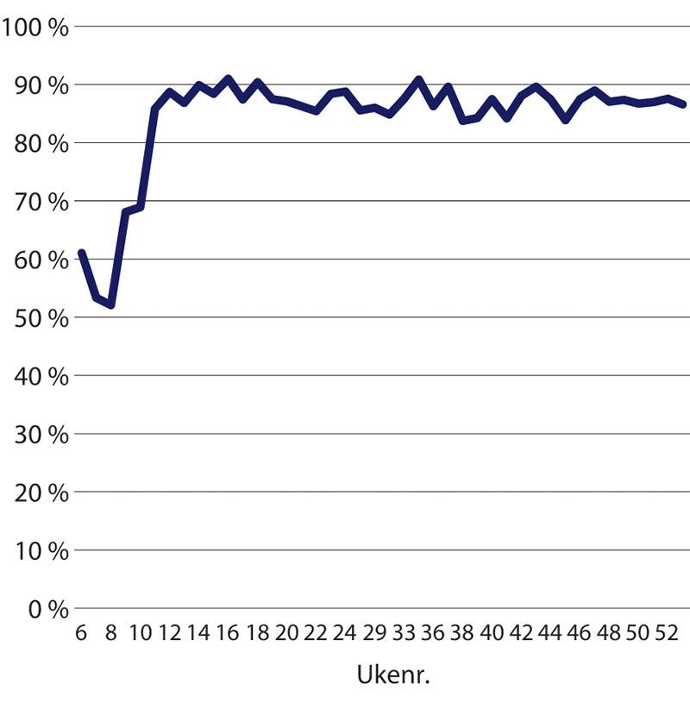
          - Andel som i stor eller svært stor grad har tillit til helsemyndighetenes håndtering av koronaviruset. Uke 6 – 52 2020.
Note: Antallet respondenter er mellom 470 og 940 per uke.
Mindshare og Respons Analyses Koronatracker, via Helsedirektoratet
Kommuner stengte skoler og barnehager: Før nedstengingen valgte flere kommuner å stenge skoler og barnehager. Om formiddagen 12. mars annonserte Bergen stenging av ungdomsskoler og videregående skoler. Like etter fulgte Oslo opp med varsel om stenging av alle skoler og barnehager. Flere andre kommuner var i ferd med å gjøre det samme.
Politisk påtrykk: I mediene kom det innlegg blant annet fra helsepersonell og tidligere politikere som etterlyste handling. Flere aviser tok på lederplass til orde for inngripende tiltak. Også opposisjonen på Stortinget etterlyste strengere tiltak, blant annet gjennom spørsmål til statsministeren i Stortingets spørretime 11. mars. Arbeiderpartileder Jonas Gahr Støre sa i et intervju med kommisjonen at han «var ganske fremoverlent overfor statsministeren om at det måtte handles». Onsdag 11. mars var de parlamentariske lederne i møte på Statsministerens kontor. Her var også Camilla Stoltenberg og Bjørn Guldvog. I intervjuet med kommisjonen sa Guldvog at han oppfattet at parlamentarikerne ønsket at Helsedirektoratet burde være mer «fremoverlent». Også Erna Solberg sa i intervju med kommisjonen at hennes inntrykk fra møtet var at Stortinget ønsket strengere tiltak.
Anbefaling fra ECDC: Om kvelden onsdag 11. mars mottok FHI et utkast til risikovurdering fra Det europeiske smittevernbyrået ECDC. I rapporten ble alle land oppfordret til å innføre strenge tiltak umiddelbart.
Nedstengingen førte til at utbruddet ble slått tilbake
Vurderingen vår er at det var en riktig beslutning å sette inn en omfattende tiltakspakke 12. mars 2020 slik situasjonen da framsto. Helsedirektoratet og Helse- og omsorgsdepartementet antok at de samfunnsmessige konsekvensene ville bli store, men de mente også at det var overveiende sannsynlig at konsekvensene av å ikke stenge ned kunne bli større. Kunnskap som er kommet til i ettertid, styrker vurderingen av at beslutningen var riktig.
I dagene før nedstengingen økte smittetallene kraftig i Norge. At det var identifisert smittetilfeller som ikke kunne spores til utlandet, innebar at myndighetene ikke visste hvor utbredt smitten var. Da beslutningen ble tatt, fantes lite kunnskap om effekten av ulike smitteverntiltak. Samtidig var smittesituasjonen uoversiktlig. Vurderingen vår er at det var riktig å ta en beslutning, framfor å vente på mer kunnskap. Hvis myndighetene hadde ventet med å stenge ned, kunne de i verste fall mistet muligheten for å få kontroll, eller at tiltakene måtte vært enda kraftigere og vart enda lenger.
Erfaringene fra Italia viste at viruset var såpass smittsomt og såpass alvorlig, at selv et moderne vestlig helsevesen raskt kunne bli overbelastet. Det ville hatt store kostnader, ikke bare for covid-19-pasienter og andre pasienter med akutt behov for medisinsk hjelp, men også for befolkningens tillit til myndighetene. Tillit drøftes nærmere i kapittel 16.5.
Vi har ikke empirisk grunnlag for å vurdere effekten av hvert enkelt stengingstiltak besluttet 12. og 15. mars 2020. Siden stengingen av skoler og barnehager har vært diskutert, drøfter vi likevel dette konkrete tiltaket nærmere.
Kostnaden ved å holde skoler og barnehager åpne ville også vært stor
Kunnskapen som fantes i mars 2020 indikerte at stenging av barneskoler og barnehager ville ha liten effekt på smittespredningen. Det var også klart at kostnadene var store. Begge deler var viktige argumenter for å holde dem åpne, slik FHI tok til orde for. Holdenutvalget, som ble oppnevnt for å gjøre samfunnsøkonomiske vurderinger av smitteverntiltakene, konkluderte i april med at stengte skoler og barnehager var det tiltaket som hadde høyest samfunnsøkonomisk kostnad (Holdenutvalget 2020a).
Da beslutningen ble tatt om å stenge skoler og barnehager, erkjente myndighetene at det ville skape problemer for foreldre som ville miste barnepass. Kostnaden stengingen hadde for barna selv, ble i liten grad ble vektlagt. I intervjuene våre har flere pekt på at de så for seg at det var snakk om bare et par uker før skoler og barnehager kunne åpne igjen. Dermed var de heller ikke så bekymret for konsekvensene for barna.
Det er vel i for seg slik at når det gjelder å stenge skoler, barnehager, universiteter og høyskoler, så har det på kort sikt ikke så store og inngripende konsekvenser. Men på lang og mellomlang sikt så har det det. Det var jo ingen som visste helt sikkert da hvor lenge dette skulle vare på det tidspunktet.
Departementsråd Petter Skarheim i Kunnskapsdepartementet i intervju med kommisjonen 15. januar 2021
Det var mange argumenter mot å stenge skoler og barnehager. Kunnskap som har kommet i ettertid tyder på at kostnadene var større enn myndighetene så for seg. Kommisjonen kan likevel ikke konkludere med at beslutningen om nasjonal stenging av skoler og barnehager 12. mars var feil.
En grunn er at alternativet til en nasjonal stenging av skoler og barnehager ikke var at barn fikk gå på skolen og i barnehagen som før. Flere kommuner hadde allerede bestemt seg for å stenge skolene. Usikkerhet og frykt for smitte gjorde dessuten at noen foreldre valgte å holde barna sine hjemme fra skolen.
At skolene og barnehagene stengte, kan ha bidratt til at kostnadene alt i alt ble mindre enn de ellers ville blitt.
Den nasjonale stengingen la for det første til rette for at det ble gitt et tilbud slik at foreldre i samfunnskritiske funksjoner kunne jobbe. Det kunne vært vanskeligere å sikre ved lokale stenginger. Stabssjef Lars Øy ved Statsministerens kontor la vekt på dette hensynet i intervjuet med kommisjonen.
Det var også en bekymring for at en del av kommunene tok grep overfor skolene. Vi var redde for at de ikke tok nok hensyn til at helsepersonell og andre i samfunnskritiske funksjoner hadde et behov for å ha barna sine i skole og barnehage.
Lars Øy i intervju med kommisjonen 14. januar 2021
Stengingen kan også ha bidratt til å «få kontroll på en eskalerende situasjon», slik Utdanningsdirektoratet uttrykte det, med økende frykt blant foreldre og ansatte.
Stengingen kan ha bidratt til at barna fikk komme tilbake til skolen og barnehagen raskere enn dersom nasjonale myndigheter ikke hadde handlet. At enkelte kommuner allerede hadde valgt å stenge skolene sine, og at noen foreldre holdt barna hjemme til tross for myndighetenes forsikring om at det var trygt å sende dem på skolen, illustrerer at det i dagene opp mot 12. mars vokste fram en svikt i tilliten til myndighetenes vurderinger. Nedstengingen kan ha bidratt til å gjenopprette en tillit, slik at foreldre opplevde det fysiske tilbudet som trygt da myndighetene etter hvert besluttet å gjenåpne barnehagene og skolene.
Selv om det så ut til at barn hadde en liten rolle i smittespredningen, er det dessuten grunn til å tro at de stengte barnehagene og skolene bidro vesentlig til å redusere mobiliteten i samfunnet, og dermed til å redusere smittespredning blant voksne.
Mange så behov for kraftfulle tiltak
Det er ikke mulig for oss å peke på én person eller aktør som tok initiativ til å stenge ned 12. mars 2020. Det framstår for oss som om det i dagene før nedstengingen var flere aktører og miljøer som ganske parallelt erkjente behov for strengere tiltak. Nakstad sa det slik:
Det kom definitivt ikke bare en vei, det var ikke bare én person eller én etat som foreslo noe. Det var en prosess der det var flere som tenkte det samme. Til slutt var det opp til direktoratet, som tross alt har ansvaret for å koordinere sektoren og som har ansvaret etter smittevernloven, som gjennomførte det.
Espen R. Nakstad i intervju med kommisjonen 12. januar 2021
Helsedirektoratet tok formelt beslutningen om å sette inn «de mest inngripende tiltakene i Norge i fredstid», selv om statsministeren sa på pressekonferansen samme dag at det var regjeringen som hadde tatt beslutningen. Vi konstaterer at det i dagene før var et klart politisk påtrykk for strengere tiltak. Helse- og omsorgsministeren og hans departementsråd tok initiativ til et møte med helsedirektøren om kvelden 11. mars. Statsministeren hadde på sin side lagt press på helse- og omsorgsministeren. Samtidig ser det ut til at helsedirektøren delte deres vurderinger, og at han kom til samme erkjennelse senere samme kveld. Det politiske påtrykket innebar samtidig en politisk ryggdekning for helsedirektørens beslutning. Helsedirektør Bjørn Guldvog beskrev det slik overfor kommisjonen:
Jeg oppfatter at jeg har hatt tatt et betydelig initiativ. Men jeg oppfatter også at regjeringen og departementet har hatt et initiativ gjennom dialogene med meg. Jeg tror det går an å forklare dette slik at også statsråden og departementet har tatt initiativ, men de har latt meg få bære det ansvaret som jeg har i denne situasjonen og på selvstendig grunnlag legge fram mine planer før de gir meg marsjordre.
Bjørn Guldvog i intervju med kommisjonen 21. januar 2021
Statsministeren bidro på sin side ved å spørre helse- og omsorgsministeren i forkant av nedstengingen om tiltakene var strenge nok. Overfor oss beskrev hun rollen sin slik:
Min jobb er å pushe på helseministeren for at han skal pushe på underliggende etater. Det er også viktig at vi gir ryggdekning til det fagetatene gjør, men vi må også føle at de rådene de gir er riktige.
Erna Solberg i intervju med kommisjonen 28. januar 2021
I tillegg ser vi at Utdanningsdirektoratet på eget initiativ anbefalte å stenge skoler og barnehager nasjonalt. Flere aktører har i intervjuene lagt vekt på at initiativet kom fra flere.
Også FHI tok et visst initiativ til å stramme inn tiltakene den 10. mars, selv om anbefalingene var vesentlig mindre omfattende enn det som ble resultatet. I perioden fram til det hadde instituttet ansett inngripende tiltak som lite relevant og hadde i liten grad diskutert det. Samtidig får vi inntrykk av at det kan ha vært ulike oppfatninger internt i FHI, og at det har gjort at budskapet derfra tidvis har framstått uklart.
Tidspresset ble større enn nødvendig
Nedstengingen ble forberedt og besluttet i løpet av noen få, svært hektiske timer. I intervjuene kommisjonen har hatt, har vi spurt om hvorfor nedstengingen ikke var bedre forberedt. Flere aktører pekte på at de brått ble klar over at smitten var mer utbredt og spredte seg raskere enn de hadde sett for seg. Det hadde sammenheng med at smitteutbredelsen i Europa viste seg å være vesentlig høyere enn de innrapporterte tallene tilsa. Dermed var også importsmitten høyere. Guldvog formulerte seg slik i intervjuet med kommisjonen:
Vi var klar over at dette kunne komme veldig raskt. Men samtidig tror jeg det at vi fikk hjem så mange skiturister etter vinterferien som brakte smitte inn, gjorde denne kurven mye brattere enn vi fullt og helt var forberedt på.
Bjørn Guldvog i intervju med kommisjonen 21. januar 2021
I tillegg manglet et planverk som la opp til bruk av inngripende tiltak. Myndighetene måtte derfor i stor grad improvisere. I lys av det fortjener myndighetene honnør for å ha utvist handlekraft og for raskt å ha utarbeidet en tiltakspakke som viste seg å være effektiv for å slå ned smitten.
Etter vår vurdering er det likevel flere forhold som tilsier at tidspresset ble større enn nødvendig.
Direktoratet for samfunnssikkerhet og beredskap (DSB) tok i slutten av februar initiativ overfor Justis- og beredskapsdepartementet til en analyse av samfunnsmessige konsekvenser av inngripende smitteverntiltak. DSB foreslo blant annet å belyse konsekvensene av å sette inn tiltak tidlig sammenliknet med å sette inn tiltak på et senere tidspunkt. Først 10. mars 2020 fikk DSB klarsignal fra Helsedirektoratet til å gjennomføre en analyse av samfunnskonsekvenser, men da bare med noen timers frist, se kapittel 19.5.1.
I slutten av januar vurderte FHI det som sannsynlig at epidemien ville komme til Norge. Gitt at myndighetene så for seg at det kunne bli aktuelt å ta i bruk inngripende tiltak, ville det være liten grunn til å vente med å gjøre forberedelser til pandemien var et faktum.
Mens FHI fram til tidlig i mars i liten grad så for seg at inngripende tiltak ville bli aktuelt, var Helsedirektoratet i større grad innstilt på å sette inn tiltak som lovverket åpnet for. 11. februar behandlet ledelsen i direktoratet et notat som skisserte blant annet stenging av skoler, barnehager og enkelte andre virksomheter. Ifølge referatet fra et møte 25. februar i Helsedirektoratets kriseutvalg nevnte Guldvog også da at «det kan bli aktuelt med inngripende tiltak», og viste til situasjonen i Lombardia. Den norditalienske regionen hadde på dette tidspunktet blant annet stengt skoler, barer og offentlige institusjoner, og i flere småbyer var folk bedt om å holde seg hjemme.
På pressekonferansen 12. mars 2020, da nedstengingen ble annonsert, sa helsedirektøren at tiltakene hadde vært «forberedt over tid». I intervjuet med oss forklarte Guldvog den formuleringen blant annet ved å vise til direktoratets notat og diskusjon 11. februar.
Vi finner imidlertid ingen spor av at direktoratet i måneden som fulgte, startet et arbeid med å vurdere hensiktsmessigheten av, eller fordeler og ulemper ved, tiltakene som var skissert i notatet. Direktoratet involverte heller ingen andre sektorer.
Hendelsesforløpet den siste måneden fram til nedstenging kan tyde på at Helsedirektoratet og Helse- og omsorgsdepartementet ikke tok inn over seg de omfattende konsekvensene inngripende tiltak kunne få for samfunnet. Så sent som dagen før nedstengingen signaliserte helsedirektøren overfor arbeidsgiverorganisasjonene at direktoratet ville gjøre grundige vurderinger av eventuelle nye tiltak. Overfor ledelsen i alle departementene ba han samme dag, altså 11. mars, om innspill til momenter som burde inngå i vurderingen av tiltak. Gitt at direktoratet allerede i midten av februar så for seg at det kunne bli aktuelt med inngripende tiltak, er det vanskelig å forstå hvorfor direktoratet ikke ba om slike innspill tidligere. Hvis direktoratet allerede i februar så for seg at det kunne bli aktuelt å stenge skoler og virksomheter, er det også vanskelig å forstå hvorfor ikke andre sektorer ble varslet, slik at de i større grad kunne vært forberedt.
Heller ikke i innspurten, etter at Helse- og omsorgsdepartementet og Helsedirektoratet onsdag 11. mars ble enige om å utarbeide en omfattende tiltakspakke, tok de initiativ til å hente inn kompetanse eller vurderinger fra for eksempel Kunnskapsdepartementet, Utdanningsdirektoratet, Nærings- og fiskeridepartementet eller Finansdepartementet. Gjennom kommisjonens intervjuer har vi fått bekreftet at verken statsråder eller embetsverket i de andre departementene kjente til planene om de inngripende tiltakene 12. mars før de fikk melding om det samme formiddag.
I risikovurderingene la FHI stor vekt på at inngripende tiltak kunne gi store negative ringvirkninger for økonomien og enkeltpersoner. Helsedirektoratet ble med andre ord gjort tydelig oppmerksom på at inngripende tiltak kunne ha betydelige negative konsekvenser.
Vår vurdering er at nedstengingen var nødvendig og riktig, og at de negative konsekvensene kunne blitt større dersom Helsedirektoratet ikke hadde tatt beslutningen om å stenge ned 12. mars. Samtidig kan vi heller ikke utelukke at de negative konsekvensene kunne blitt mindre enn de ble, dersom nedstengingen var bedre forberedt og hvis helsemyndighetene hadde hentet inn kompetanse og kunnskap fra andre sektorer og fagfelt.
Smitten i Europa var høyere enn WHO rapporterte
Pandemien nådde Norge tidligere enn myndighetene hadde ventet. Da tusenvis av nordmenn var på vinterferie i Alpene i slutten av februar 2020, var det lite i WHOs varsler som tydet på at de var blitt utsatt for massiv smitte. Da Norge registrerte sitt første smittetilfelle onsdag 26. februar, kunne WHO kun rapportere om 322 tilfeller i Italia. Dette var onsdagen etter vinterferieuken på Østlandet.
Torsdag 5. mars kom et varsel fra islandske smittevernmyndigheter om smitte blant islendinger som hadde vært i Tirol i Østerrike. Det kunne bety at smittespredningen var høyere i disse områdene enn de offisielle tallene tilsa. Norge hadde på dette tidspunktet ennå ingen registrerte smittete fra Østerrike, og helsemyndighetene i Østerrike hadde kun rapportert om 29 tilfeller til WHO. De første positive testene fra skituristene i Tirol ble registrert her hjemme noen dager senere. Søndag 8. mars innførte FHI testing av reisende fra Tirol og anbefaling om karantene ved luftveissymptomer for reisende fra området. Kriteriene for testing og karantene er nærmere omtalt i kapittel 17.3.
I intervju med kommisjonen beskrev overlege Preben Aavitsland i FHI overraskelsen fra Alpene slik:
Vi visste at titusener av nordmenn var i Alpene, Spania, Frankrike og London i vinterferien. Vi visste ikke, og spanjolene og østerrikerne visste heller ikke, at de allerede var oppe i en stor smittebølge. Da smitten først dukket opp blant skituristene fra Iscghl og andre steder i Østerrike, så kom det litt overraskende på oss. Vi fikk en melding fra Island om at de hadde en gruppe skiturister, så akkurat da tror jeg ikke vi hadde god nok situasjonsforståelse. Nettopp fordi de europeiske landene selv ikke visste hvor stort problem de hadde. Hadde de visst at de var midt oppe i en epidemi, så hadde vi sannsynligvis advart folk mot å reise til Østerrike eller Spania.
Preben Aavitsland i intervju med kommisjonen 13. januar 2021
Sett i ettertid er det grunn til å tro at smittespredningen i Norge kunne blitt redusert noe i disse dagene dersom FHI hadde reagert umiddelbart på varselet fra Island og innført testing og karantenekrav for reisende fra Tirol. Effekten ville likevel sannsynligvis vært begrenset. En stor gruppe skiturister hadde kommet tilbake til Norge fra Tirol en uke tidligere og trolig rukket å smitte videre allerede. Gitt det FHI visste 5. mars 2020, er det vanskelig å fastslå at det burde vært innført testing og karantenekrav for reisende fra Tirol tidligere enn det som ble gjort. Erfaringer fra tidligere epidemiutbrudd har vist at det kan være forsinkelser i WHOs rapportering. Forsinkelser kunne imidlertid gjelde mange land, ikke bare Østerrike.
Myndighetene burde tatt større høyde for usikkerheten
FHI kunne ikke vite hvor utbredt smitten var i Europa, og det var ikke kapasitet til å teste alle som reiste inn til Norge. Vi mener imidlertid at instituttet i større grad burde tatt høyde for usikkerheten i analysene av utsiktene for smitteforløpet.
Modellberegningene fra januar og februar illustrerte hvor følsom smitteutviklingen var for forutsetningene om R og importsmitte. Forutsetningene FHI valgte å legge til grunn i disse beregningene, var likevel lite drøftet og forklart i risikorapportene. Både i januar og februar forventet FHI at antall nye tilfeller ville være «under 100» de kommende seks ukene. Det er ikke forklart hvordan dette anslaget forholdt seg til modellberegningene og hvorfor det ble gitt et anslag helt i nedre del av det usikkerhetsområdet modellberegningene spente ut.
Da FHI-direktør Camilla Stoltenberg på pressekonferansen 12. mars 2020 fikk spørsmål om anslaget på under 100 tilfeller, svarte hun slik:
Vi har understreket usikkerheten hele tiden. Jeg må innrømme at jeg fikk høre om de hundre i går og husker ikke nøyaktig hvor det fremkom.
Camilla Stoltenberg på pressekonferansen 12. mars 2020
Det tyder på at disse vurderingene ikke ble drøftet i ledelsen før de ble publisert.
Scenarioene FHI skisserte i mars var ment å danne et grunnlag for at sykehusene kunne planlegge, og de hadde stor betydning for hvordan regjeringen oppfattet situasjonen. Analysene fra januar og februar illustrerte hvor stor betydning antakelsene om reproduksjonstallet og antall importtilfeller hadde for utviklingen. Likevel presentere ikke FHI noen begrunnelser for forutsetningen om antall importtilfeller. Forutsetningen om R= 1,3 var begrunnet med at smitteverntiltak var satt inn.
FHIs overvåking av reisemønstre framstår lite systematisk. Det ser ut til at FHI i liten grad tok høyde for at smitte fra Asia til Norge kunne komme via andre land, og det er uklart hvorfor Thailand ble viet større oppmerksomhet i vurderingene enn land i Europa. FHI understreket at beregningene deres var usikre. Vi stiller spørsmål ved hvorfor FHI i beregningene de publiserte, ikke i større grad tok høyde for denne usikkerheten ved å drøfte og begrunne forutsetningene de valgte.
Da vi intervjuet statsminister Erna Solberg, trakk hun fram FHIs scenario som en forklaring på at det ble knapt med tid i dagene før nedstengingen.
Det som var utfordringen vår, var at hele estimatet av smitteutviklingen var feil. Vi hadde et estimat på at vi ville ha ca. 100 syke på sykehusene til påske. Vi hadde en opplevelse på det tidspunktet om at ting gikk mye mer gradvis. Den gradvisheten gjorde nok at vi tenkte vi hadde mye bedre tid.
Erna Solberg i intervju med kommisjonen 28. januar 2021
Selv om vi mener FHI kunne illustrert usikkerheten bedre i sine beregninger, ble regjeringen gjort tydelig oppmerksom på at usikkerheten var stor og at scenarioene ikke var prognoser. I lys av det, burde også regjeringen tatt høyde for at et utbrudd kunne komme raskere enn beregningene indikerte.

Kommisjonens juridiske vurdering av Helsedirektoratets vedtak 12. mars 2020
Selv om statsminister Solberg uttalte at «i dag kommer den norske regjeringen med de sterkeste og mest inngripende tiltakene vi har hatt i Norge i fredstid», var det altså ikke regjeringen, men Helsedirektoratet som fattet det formelle vedtaket 12. mars 2020. Hjemmelen var hastebestemmelsen i smittevernloven § 4-1 andre ledd som er omtalt i kapittel 21.5. I dette delkapitlet ser vi nærmere på de mer formelle sidene ved saksbehandlingen og vedtaket.

Utredninger i forkant av vedtaket
Under normale omstendigheter ville det blitt stilt strenge krav til den forutgående saksbehandlingen og utredningsplikten i en sak som har så alvorlige konsekvenser. Helsedirektoratets vedtak grep inn i en rekke individuelle rettigheter som er beskyttet i Grunnloven og menneskerettighetene. Det var åpenbart for dem som var involvert i beslutningsprosessen, at vedtaket ville medføre store konsekvenser for samfunnet på kort sikt.
Vanligvis ville utarbeidelsen av en forskrift med denne typen innhold krevd omfattende konsekvensanalyser, samfunnsøkonomiske analyser, forholdsmessighetsvurderinger, høringer, involvering av andre departementer og berørte aktører og grupper i samfunnet. Men som allerede beskrevet, ble avgjørelsen om å stenge ned Norge tatt i løpet av svært kort tid. Det oppsto et stort tidspress, og vi har forståelse for at det var begrenset hvilke muligheter myndighetene hadde til å utrede konsekvensene av vedtaket i løpet av timer.
Vi vurderer imidlertid at tidspresset ved beslutningen om nedstenging 12. mars 2020 ble større enn nødvendig. FHI så tidlig at epidemien ville komme til Norge. 31. januar 2020 ga Helsedirektoratet oppdrag til fylkesmennene om å innhente oversikt over smittevernplanene i kommunene, og allerede i midten av februar begynte direktoratet å diskutere muligheten for blant annet å stenge skoler og andre virksomheter.
Selv om vi har forståelse for at tanken på å stenge ned samfunnet framstår som dramatisk og nærmest uvirkelig, gir smittevernloven hjemmel for å vedta nettopp slike vedtak. Pandemimeldingen fra 2013 omhandler aktuelle aktivitetsbegrensninger i samfunnet under en pandemi, med beskrivelser av samfunnsmessige konsekvenser av tiltakene.
Situasjonen i land som ble rammet av koronapandemien, blant annet Italia, tilsa at det var nødvendig med inngripende tiltak for å kontrollere spredningen av viruset. At pandemien kunne få konsekvenser langt utover helsesektoren, framsto derfor som åpenbart. Vi kan likevel ikke se at Helsedirektoratet, Helse- og omsorgsdepartementet eller andre aktører som fulgte utviklingen av pandemien, tok initiativ til å utrede hvilke konsekvenser en eventuell bruk av slike tiltak ville innebære for det norske samfunnet. Det eneste unntaket ser ut til å være Direktoratet for samfunnssikkerhet og beredskap (DSB), som først 10. mars 2020 fikk klarsignal til å gjøre en analyse av samfunnsmessige konsekvenser, og da med svært kort frist, se kapittel 19.5.1. Det er klart at myndighetene hadde mer tid til rådighet for å utrede konsekvensene av en nedstenging enn det den hektiske beslutningsprosessen rett i forkant av 12. mars 2020 kan gi inntrykk av.
Vi finner særlig grunn til å påpeke den manglende utredningen av hvilke konsekvenser tiltakene kunne få for barn og unge. Helsedirektoratet innledet i midten av februar en diskusjon om muligheten for å stenge skoler og barnehager. Vi kan ikke se at kunnskaps- og utdanningssektoren, eller andre sektorer med ansvar for barn og unge, ble involvert for å hente inn kunnskap eller gjøre konsekvensanalyser. I flere møtereferater er det riktignok kommentert at et slikt tiltak vil få konsekvenser for samfunnet. Men dette framstår som generelle påpekninger, og det er ingenting som indikerer at Helsedirektoratet har vurdert hvilke konkrete konsekvenser et slikt smitteverntiltak faktisk vil få for barn og unge. Dette til tross for at stenging av skoler griper inn i barns grunnlovsbeskyttete rett til utdanning.
Det måtte videre være åpenbart for ansvarlige myndigheter, også i februar og mars 2020, at et slikt stengingsvedtak ville påvirke offentlige myndigheters evne til å beskytte barn mot vold, overgrep og omsorgssvikt. Skoler og barnehager er viktige for å fange opp barn som blir utsatt for slike overgrep. Som Norsk institusjon for menneskerettigheter (NIM) beskriver, er for eksempel skolehelsetjenesten en av tjenestene som gir flest bekymringsmeldinger til barnevernet, og barnehagene er den instansen som sender inn mesteparten av bekymringsmeldingene til barnevernet for barn i aldersgruppen 3–5 år.
Fraværet av konsekvensvurderinger og kunnskapsinnhenting fra ansvarlige fagsektorer er en klar mangel ved Helsedirektoratets vedtak. Likevel er det på ingen måte gitt at beslutningen om å stenge ned samfunnet ville blitt annerledes, selv om det ikke kan utelukkes at noen av tiltakene kunne blitt justert.
At andre sektorer og departementer ikke ble involvert så tidlig som mulig, har også en annen konsekvens: samfunnet fikk ikke mulighet til å forberede seg på en nedstenging. Et av hovedfunnene våre er at verken myndighetene eller samfunnet for øvrig var forberedt på, eller hadde tatt inn over seg muligheten for at smitteverntiltak kunne føre til slike samfunnsmessige konsekvenser. Dette var et scenario som verken var beskrevet i planverket eller som det hadde blitt øvd på. De aller fleste myndighetsorganene måtte derfor umiddelbart etter 12. mars 2020 bruke mye tid og ressurser på å finne alternative måter å løse oppgavene sine på.
Dersom forvaltningssektorene hadde fått et forvarsel om hva som kunne bli «worst case scenario», kunne de forberedt seg på en slik situasjon. Dermed kunne driften av de ulike tjenestene blitt mindre skadelidende og de negative ringvirkningene for samfunnet minst mulig. Det ville for eksempel gitt skolene mer tid til å planlegge gjennomføringen av digital undervisning og barnevernet muligheten til å kartlegge alternative måter å fange opp utsatte barn og unge. Riksadvokaten kunne startet arbeidet med å utforme sitt midlertidige direktiv om alternativ gjennomføring av tilrettelagte avhør tidligere, og domstolene kunne på forhånd vurdert hvilke sakstyper som måtte prioriteres. Det er nok flere som har følt som Riksadvokaten, som skrev til oss at de på et vis måtte
starte på «bar bakke» med å etablere kontinuitetsplan, prosedyrer for intern kommunikasjon, samarbeid med de regionale statsadvokatembetene, smittevern og saksbehandlingsrutiner. Om vi til en viss grad hadde gjort dette på forhånd hadde vi spart noe tid.

Regjeringen skulle truffet vedtaket i statsråd
I lys av grunnprinsippene i vårt demokratiske samfunnssystem stiller kommisjonen spørsmål ved at det var Helsedirektoratet, og ikke regjeringen, som formelt innførte de mest inngripende tiltakene Norge har vært vitne til i fredstid.
Helsedirektoratet har hjemmel i smittevernloven § 4-1 andre ledd til å innføre smitteverntiltak for hele eller deler av landet ved et alvorlig utbrudd av en allmennfarlig smittsom sykdom. Dette gjelder bare i hastesituasjoner, jf. vilkåret i lovteksten om at det bare er «når det er avgjørende å få satt tiltak i verk raskt for å motvirke overføring av sykdommen» at Helsedirektoratet kan treffe vedtak om slike tiltak. At det var nødvendig å innføre tiltak 12. mars 2020, er kommisjonen enig i. Men om situasjonen var slik at det bare var Helsedirektoratet som kunne vedta tiltakene med den nødvendige hurtigheten, er mer tvilsomt.
Det var flere statsråder og ansatte og politikere på Statsministerens kontor som både fulgte utviklingen, og var tett involvert i prosessen i dagene før nedstengingen. Likevel finner vi ikke spor av at det ble tatt initiativ til å samle regjeringen. Det ble heller ikke på noen annen måte lagt til rette for at regjeringen kunne behandle stengingen og la Kongen i statsråd fatte nedstengingsvedtakene. Det framstår som å ha vært et bevisst valg at det ikke var regjeringen, men Helsedirektoratet gjennom sin hastekompetanse som skulle fatte vedtaket om de inngripende tiltakene. Statsminister Erna Solberg fortalte kommisjonen dette:
Vi hadde gitt myndigheten til Helsedirektoratet på det tidspunktet, og var derfor avhengig av at de fattet vedtaket og at de fant frem til listen.
Erna Solberg i intervju med kommisjonen 28. januar 2021
Selv om dette var et hastevedtak etter smittevernloven § 4-1 annet ledd, er det også grunn til å spørre hvorfor vedtaket ikke ble behandlet av regjeringen umiddelbart etter 12. mars 2020. Dette ble gjort for eksempel med Helsedirektoratets vedtak om karantene etter reise utenfor Norden, som også ble fattet 12. mars. Allerede dagen etter, 13. mars, ble forskriften behandlet i statsråd. Direktoratets vedtak om stenging av barnehager, skoler, arrangementer, diverse virksomheter mv., ble først behandlet i statsråd 27. mars, da covid-19-forskriften ble fastsatt. Kommisjonen vil også påpeke at Helsedirektoratet fattet et nytt vedtak 15. mars som påla flere virksomheter å stenge, og som må ses på som en supplering av listen som Helsedirektoratet vedtok 12. mars. Heller ikke dette nye vedtaket ble behandlet av regjeringen, til tross for at det ble avholdt statsråd samme dag.
Et annet forhold som ikke ser ut til å ha vært diskutert i forkant av vedtaket 12. mars 2020, er kravet i Grunnloven § 28 om at «saker av viktighet» skal behandles i statsråd. Grunnloven § 28 første punktum lyder:
Innstillinger om embetsutnevnelser og andre saker av viktighet skal foredras i statsrådet av det medlem til hvis fag de hører, og sakene skal ekspederes av ham eller henne i overensstemmelse med den beslutning som er tatt i statsrådet.
Formålet med bestemmelsen er først og fremst å sikre at hele regjeringen står bak viktige avgjørelser. I praksis sier bestemmelsen hvilke saker som må behandles i statsråd, og hvilke saker som kan delegeres til et departement og eventuelt videre nedover i forvaltningshierarkiet.
Umiddelbart framstår det som åpenbart at et vedtak som inneholder det som statsministeren selv omtalte som «de sterkeste og mest inngripende tiltakene vi har hatt i Norge i fredstid», er en sak av viktighet. Professor Holmøyvik har utredet denne problemstillingen i en rapport til Koronakommisjonen. Om plikten til å behandle slike saker i statsråd skriver han:
Sjølv om føresegna berre seier noko om kven som skal leggje fram saka i statsrådet, er det sikker tolking at den også pålegg statsrådsbehandling for embetsutnemningar og «andre viktige saker». I praksis seier denne regelen kva saker som må behandlast i statsrådet, og kva saker som kan delegerast til avgjerd i departementa under leiing av ein statsråd eller vidare nedover i forvaltningshierarkiet. Konkret betyr kravet om statsrådsbehandling at vedtaket må gjerast som kongeleg resolusjon i statsrådet. Til dette kjem visse prosessuelle krav i form av at vedtaket må leggjast fram for statsrådskollegiet og grunngjevast av ein statsråd, før det vert signert av både kongen og statsministeren, jf. Grunnlova §§ 28 og 31.
Om formålet med Grunnloven § 28 skriver Holmøyvik blant annet:
For det fyrste sikrar statsrådsbehandlinga at heile regjeringa står bak viktige avgjerder. Grunnlova § 30 pålegg kvar einskild statsråd å protestere mot vedtak vedkomande er usamd i eller meiner er i strid med Grunnlova eller lovene. Dersom regjeringa er ei koalisjonsregjering, som var tilfelle våren 2020, gir statsrådsbehandlinga også eit formelt uttrykk for at alle partia i regjeringa stiller seg bak avgjerda. I praksis vil politisk viktige eller sensitive saker i departementa eller i underordna organ kunne bli drøfta uformelt mellom partia i regjeringa eller mellom statsministeren og ein eller fleire statsrådar. Likevel er det berre vedtaka i statsråd som formelt og bindande fortel samfunnet korleis regjeringa stiller seg i ei sak. Regjeringa har ikkje plikt til å stille seg bak eit vedtak frå Helsedirektoratet.
For det andre sikrar statsrådsbehandling at Stortinget kan føre kontroll med viktige forvaltningsavgjerder. I statsrådet må alle framlegg til vedtak i statsrådet grunngjevast av ein statsråd jf. Grunnlova § 28 og førast inn i protokollen jf. Grunnlova § 30 fyrste ledd. Statsrådsprotokollane vert sende til Stortinget for gransking, jf. Grunnlova § 75 bokstav f.
Vi legger til grunn at regjeringen har vidt skjønn til å avgjøre om en sak er så viktig at den må behandles i statsråd, og at terskelen for å overprøve regjeringens vurdering må være høy. Likevel kan det ikke være særlig tvil om at vedtaket 12. mars 2020 faller inn under begrepet «saker av viktighet» i Grunnloven § 28. Omfanget og konsekvensene av vedtaket er i seg selv tilstrekkelig for å konkludere slik. Vi er enige med Holmøyvik i at vedtaket forutsatte vanskelige skjønnsmessige sektorovergripende interesseavveininger, som det er naturlig at regjeringen, og ikke Helsedirektoratet, tar stilling til:
Vidare er det snakk om avgjerder som kravde skjøn i form av vanskelege avvegingar mellom folkehelsa på den eine sida og tunge sosiale og økonomiske interesser på den andre sida. Valet mellom typar tiltak innanfor smittevernlova § 4-1 fyrste ledd og omfanget og lengda av desse tiltaka, var altså ikkje eit reint medisinskfagleg spørsmål, men eit grunnleggjande sektoroverskridande prioriteringsspørsmål som det er naturleg at ei regjering tek stilling til. Sjølv om utgangspunktet for avvegingane er medisinskfagleg, måtte det på vedtakstidspunktet vere klårt at utforminga av tiltak mot Covid-19 ville få vesentlege økonomiske og sosiale konsekvensar for landet.
En klar svakhet ved Helsedirektoratets vedtak 12. mars 2020 er begrunnelsen for vedtaket. Den er svært knapp, inneholder hovedsakelig medisinskfaglige vurderinger og vurderingene av de samfunnsmessige konsekvensene er ikke omtalt på annen måte enn at «den samfunnsmessige nytten ved smitteverntiltaket [vil] overstige den belastning og ulempe for de tiltaket gjelder». Det er ikke gitt noen nærmere begrunnelse eller forklaring. Heller ikke ved forholdsmessighetsvurderingen etter smittevernloven § 1-5 har Helsedirektoratet opplyst hvordan de konkret har vurdert konsekvensene som tiltakene vil ha, verken på individ- eller samfunnsnivå. Begrunnelsen er formulert slik:
Helsedirektoratet vurderer at smitteverntiltakene har en medisinskfaglig begrunnelse, er nødvendig av hensyn til smittevernet og for å opprettholde tilstrekkelig smittvernkapasitet i kommuner og i helse- og omsorgstjenesten. Tiltaket vurderes derfor som forholdsmessig og tjenlig ut i fra en helhetsvurdering.
Dersom saken hadde vært behandlet i statsråd, måtte regjeringen begrunnet tiltakene i statsrådsforedraget:
Det sentrale i denne samanhengen er at statsrådsføredraget skal gjere greie for avvegingane bak vedtaket og kva omsyn som har vore avgjerande. Dersom vedtaka 12. og 15. mars hadde blitt behandla i statsråd, måtte altså regjeringa ha gjort greie for korleis den vurderte smittetrugselen på vedtakstidspunktet og korleis den vog medisinskfaglege omsyn mot økonomiske og sosiale omsyn. Regjeringa måtte også ha gjort greie for vurderinga om å gjere smitteverntiltaka gjeldande for heile landet framfor utvalde regionar med høg smitte. Desse avvegingane ville deretter ha blitt granska og vurdert av Stortinget.
I tillegg har statsrådsbehandling av viktige saker også en side til Stortingets kontrollmulighet overfor regjeringen, da statsrådsprotokollene oversendes Stortinget, jf. Grunnloven § 75 bokstav f.
Kommisjonens oppsummering
For kommisjonen framstår det klart at regjeringen skulle fattet vedtaket 12. mars 2020 i statsråd, i samsvar med Grunnloven § 28. At Helsedirektoratet er gitt hastekompetanse i smittevernloven § 4-1 andre ledd, endrer ikke på dette.
Vi mener det ville vært både praktisk mulig og nok tid til å gjennomføre statsrådsbehandling av saken. Både helse- og omsorgsministeren, statsministeren og sentrale personer ved Statsministerens kontor var involvert i, og tett på, prosessen som ledet fram til Helsedirektoratets vedtak. Oppfatningen vår er at manglende statsrådsbehandling av vedtaket 12. mars 2020 ikke kom av en manglende mulighet til å avholde statsråd, men manglende bevissthet om kravet i Grunnloven § 28 om at saker av viktighet skal behandles i statsråd.
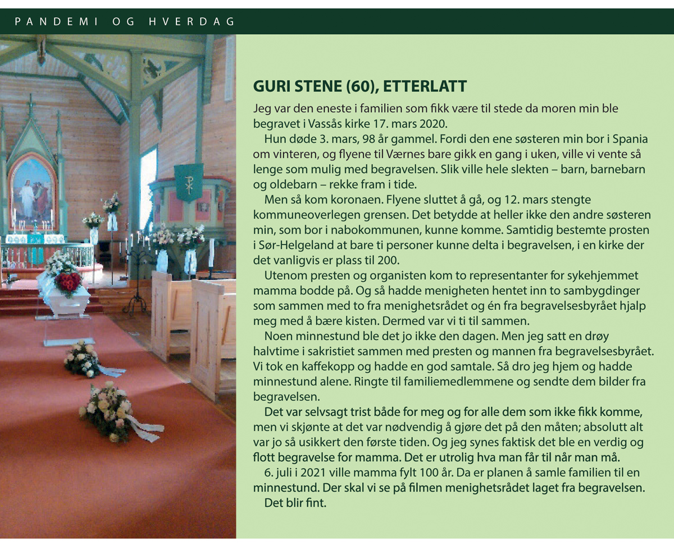

Regjeringens valg av strategi

Rapporten fra Imperial College
Ifølge statsministeren hadde ikke regjeringen noen egen uttalt langsiktig strategi den første tiden for å håndtere pandemien.
Jeg tror regjeringens strategi egentlig ble klargjort da vi bestemte oss for å slå ned. Vi hadde en «vi må håndtere en vanskelig situasjon»-strategi. Vi måtte gjøre alt vi kunne for å få kontroll og å få smitten ned. Det var egentlig først i slutten av mars at vi fant frem til den mer langsiktige strategien.
Erna Solberg i intervju med kommisjonen 28. januar 2021
Mandag 16. mars, få dager etter at de inngripende tiltakene var satt inn, publiserte forskere ved Imperial College en rapport som skulle få betydning for myndighetenes valg av strategi (Ferguson mfl. 2020). Da rapporten kom, hadde situasjonen i Nord-Italia illustrert at ikke en gang et moderne vestlig helsevesen hadde kapasitet til å håndtere en bølge av covid-19-pasienter. Samtidig viste det seg at Kina og en del andre land i Asia hadde klart å slå tilbake utbruddet. Det var på den annen side for tidlig å slå fast om disse landene ville klare å holde smitten nede over tid og fram til en vaksine eller behandling var på plass.
Basert på disse erfaringene og modellsimuleringer fastslo forskerne bak rapporten at myndighetene hadde to valg;
a) En «brems»-strategi (mitigation), som innebar å forsøke å flate ut smittekurven. Dette var i tråd med den tenkningen Norge og de fleste andre land hadde basert pandemihåndteringen på så langt. I bremsstrategien skulle inngripende befolkningsrettete tiltak først settes inn når det var mye smitte i samfunnet. Målet var å styre smitteutviklingen slik at kapasiteten i helsetjenestene ikke ble overbelastet. En fordel med denne strategien var at det ville bygges opp immunitet i befolkningen.
b) En «slå ned»-strategi (suppression), som tok sikte på å snu smitteutviklingen ved å sette inn så kraftfulle tiltak at reproduksjonstallet ble presset under 1. Det vil si at hver smittet person i gjennomsnitt skulle smitte færre enn 1. Fordelen var at få ville bli syke og dø. Her ville det imidlertid kreve svært inngripende tiltak. Utfordringen var at det, ifølge beregningene til Imperial College, ville være behov for tiltak i store deler av tiden fram til en effektiv behandling eller vaksine var på plass. Beregningene i rapporten viste at tiltakene kunne lettes i korte perioder, men at smitten raskt ville blusse opp igjen, og at det igjen ville bli behov for strenge tiltak. Ved lave nok smittetall ville det være mulig å innføre en TISK-strategi, slik Sør-Korea hadde innført på den tiden. TISK er forkortelse for testing, isolering, sporing og karantenering.
Forskernes anslag for smitteutviklingen i de to strategiene var basert på simuleringer av hvordan smitteverntiltak kunne ventes å påvirke smitteutviklingen i Storbritannia. Begge strategier innebar bruk av inngripende tiltak som skolestenginger, men i bremsstrategien ble slike tiltak først satt inn når det var mye smitte i samfunnet. Beregningene viste at bremsstrategien ikke ville lykkes: Å sette inn tiltak når det var betydelig smitte i samfunnet, ville innebære kollaps i helsetjenestene og at svært mange mennesker ville dø.
Forskernes anbefaling var at de landene som ennå hadde mulighet til det, burde velge slå ned-strategien. Samtidig understreket de at det var usikkert om det ville la seg gjøre å holde smitten nede fram til en vaksine var på plass.
Ifølge Helsedirektør Bjørn Guldvog endret rapporten «mye av tenkemåten i hele den vestlige verden». Rapporten utløste en diskusjon både blant helsemyndighetene og i regjeringen.
Høie sa følgende til kommisjonen om betydningen av forskningen for håndtering av pandemien:
Dette er også første gangen jeg opplever at rask forskning og kunnskapsoppdatering, både nasjonalt og internasjonalt, har vært en så tydelig del av beredskapshåndteringen underveis, og ikke bare noe man bruker i forkant og etterkant.
Bent Høie i intervju med kommisjonen 26. januar 2021
Folkehelseinstituttet fikk i oppdrag å utarbeide en rapport som skisserte de ulike strategivalgene for Norge.
              - Smittetallet R
Strategien for å håndtere smitte i befolkningen er tett knyttet til reproduksjonstallet, eller smittetallet, «R». R måler hvor mange nye en smittet person i gjennomsnitt smitter.
- Når R er mindre enn 1, vil en smittet person i gjennomsnitt smitte færre enn én ny person. Så lenge R er under 1, blir det stadig færre smittete, og epidemien dør gradvis ut.
- En R lik 1 innebærer at antall smittete holder seg stabilt.
- En R større enn 1 innebærer at antall smittete vokser eksponentielt.
R kan ikke observeres, og den må derfor anslås ved hjelp av modeller og data for smitteutvikling. FHI har gitt modellbaserte anslag for utviklingen i R i Norge fra det tidspunktet det fantes et tilstrekkelig datagrunnlag og gjennom hele pandemien. Anslagene for R gjenspeiler smittesituasjonen litt bakover i tid. Det skyldes at det tar tid fra en person blir smittet og til vedkommende får symptomer, tester seg og resultatet blir registrert.
Størrelsen på R avhenger for det første av hvor smittsomt viruset er. For det andre avhenger det av kontakthyppigheten i befolkningen, det vil si befolkningstetthet, boforhold, reisevaner, sosial omgang og så videre. Jo høyere R, jo raskere vil smitten spre seg i samfunnet. Når smitten får spre seg, vil en økende andel av befolkningen bli immun, slik at andelen som er mottakelig for smitte går ned. Da vil også R avta gradvis.
Det basale reproduksjonstallet, R0, er betegnelsen på reproduksjonstallet før smitteverntiltak settes inn. R0 vil variere fra samfunn til samfunn og vil for eksempel være høyere i tett befolkete områder der mange bor trangt og reiser kollektivt, enn i spredtbygde strøk der mange har store boliger og kjører bil til jobben. Anslagene har indikert at R0 ved utbruddet i Wuhan lå mellom 2 og 4. Wuhan er en storby, og før utbruddet kom til Norge, antok FHI at R0 ville være lavere i Norge. FHIs første modellbaserte anslag for R0 i Norge var 2,4. Nye beregninger indikerer at R0 var omkring 3 i dagene før de inngripende tiltakene 12. mars 2020.1
Dersom befolkningen reduserer kontakthyppigheten, enten som følge av tiltak fra myndighetene eller frivillig på grunn av frykt for smitte, vil den effektive reproduksjonsraten Re bli lavere enn R0.
Valget av strategi for å håndtere pandemien kan handle om hvilket mål myndighetene setter for hvor høy Re skal «tillates» å være. Det er likevel viktig å understreke at det ikke er mulig å bestemme eksakt hva Re skal være, og det vil ofte være stor usikkerhet om hvordan Re vil påvirkes av ulike tiltak.
1 Se FHI (2020h)
[Boks slutt]

FHIs vurdering av strategier
FHI gjorde egne beregninger og drøftet strategiene fra forskerne ved Imperial College. I et notat som ble publisert 24. mars 2020 beskrev FHI bremsstrategien som et alternativ hvor R stabiliseres omkring 1,3 (FHI 2020d). Det vil si at hver smittet person i gjennomsnitt ville smitte 1,3 nye personer. Det ville ifølge beregningene være lavt nok til at ikke for mange ble syke samtidig, og dermed sikre at «kapasiteten i helsetjenesten holder tritt med epidemien».
Den andre strategien kalte FHI for «undertrykk». Den innebar at langt sterkere tiltak skulle settes inn, slik at epidemien skulle slås ned, med et reproduksjonstall under 1. I beregningene i rapporten la FHI til grunn R = 0,9.
I likhet med Imperial College mente FHI det ville bli behov for sterkere og mer langvarige tiltak ved «undertrykk» enn ved «brems», men at kategoriene av tiltak ikke behøvde å være så ulike.
FHI mente strategivalget i hovedsak måtte avgjøres i avveiingen mellom sykdomsbyrden av covid-19-sykdom og tiltaksbyrden. Sykdomsbyrden er betegnelsen på helseeffektene i form av dødsfall, tapte leveår og helsetap. Tiltaksbyrden er betegnelsen på negative ringvirkninger av smitteverntiltak. Slike ringvirkninger kan dreie seg om økonomiske, helsemessige og sosiale virkninger for virksomheter og individer.
Vurderingene til FHI var at både sykdomsbyrden og tiltaksbyrden ville være moderat ved en bremsstrategi. Undertrykkstrategien ville føre til liten sykdomsbyrde, men stor tiltaksbyrde, ifølge FHI.
Det var stor usikkerhet om premissene for valget av strategi. Beregningene til FHI tok utgangspunkt i at det ville være mulig å stabilisere reproduksjonstallet rundt 1,3, slik at helsetjenestene ikke ble overbelastet. Beregningene fra Imperial College tydet på at det ikke ville være mulig.
De første ukene etter nedstengingen var det for tidlig å måle hvilken effekt tiltakene fra 12.–15. mars hadde hatt på smittespredningen. Det var også stor usikkerhet om tidsperspektivet for en vaksine, og følgelig for hvor lenge det ville være behov for smitteverntiltak. I notatet forutsatte FHI at en vaksine ville komme tidligst i 2021.
FHI anbefalte å vente én til tre uker før strategivalget ble tatt. Da ville man ha bedre grunnlag for å vurdere hvor stor effekt de inngripende tiltakene hadde hatt på smittetallet. Tiden burde ifølge FHIs anbefaling brukes blant annet til å bygge opp kapasiteten i helsetjenestene. I intervju med kommisjonen 20. januar 2021 ga Stoltenberg uttrykk for at FHI var usikre på om en undertrykksstrategi ville være mulig. Dels om det ville la seg gjøre å slå viruset ned, men særlig om det ville være mulig å holde det nede helt til vaksinen var klar.
Vi trodde utfordringen ville være å holde det nede over tid.
Camilla Stoltenberg i intervju med kommisjonen 20. januar 2021
Helsedirektoratets anbefaling var å velge en «slå ned»-strategi – altså den som FHI kalte «undertrykk» – og om nødvendig stramme inn tiltakene ytterligere.

Regjeringens beslutning om å «slå ned»
Statsminister Erna Solberg fortalte i intervju med kommisjonen at regjeringen hadde en «veldig god og lang diskusjon om spørsmålet brems eller slå ned» i tiden etter at de inngripende tiltakene var satt inn.
Det var en god diskusjon om det var mulig å slå det ned, og om vi ville tåle en brems-strategi. Vår opplevelse var at vi ikke ville tåle en brems-strategi på grunn av antallet som ville dø, og antallet som ville bli alvorlig syke.
Erna Solberg i intervju med kommisjonen 28. januar 2021
I intervjuet med kommisjonen sa Høie følgende om hvorfor regjeringen endte med å forkaste bremsstrategien:
Det ble etter hvert tydelig for oss at man ikke ville lykkes med denne balansekunsten. Det var særlig dette virusets smittsomhet og erfaringene fra andre land som tilsa at vi ikke ville lykkes med det. Samfunnet er ingen finmekanikk, der du kan justere bryteren for å akkurat holde linjen.
Bent Høie i intervju med kommisjonen 26. januar 2021
Vi merker oss at spørsmålet om valg av strategi var tema på regjeringskonferansen 24. mars 2020. I notatet «Videre håndtering av pandemien og forlengelse av tiltak utover 26. mars» foreslo helse- og omsorgsministeren blant annet følgende:
Målet med tiltakene er at den som er smittet ikke smitter andre. Når den samlede smittetakten i samfunnet er slik at hver smittet i gjennomsnitt ikke smitter mer enn ned mot 1 annen person, vil det være grunnlag for å lette på tiltakene.
I notatet hadde finansminister Jan-Tore Sanner en merknad der han blant annet ga uttrykk for følgende:
Det er ifølge fagmyndighetene fortsatt for tidlig å vurdere effektene av iverksatte smitteverntiltak. Vi bør ikke nå binde oss til et smittevernsmål som kan vise seg å kreve svært kraftig virkemiddelbruk, med tilsvarende negative effekter på norsk økonomi og andre samfunnsområder. Målet bør være å sørge for at smittespredningen begrenses slik at det er mulig å gi et forsvarlig helsetilbud til befolkningen samtidig som negative samfunnsvirkninger minimeres. Det konkrete smittevernmålet bør vi komme tilbake til.
Det ble enighet i regjeringen om formuleringen «Målet med tiltakene er at den som er smittet, ikke smitter andre. Strategien etter 13. april vurderes til 8. april.». Det ble også konkludert med «Det kan løpende gjøres endringer slik at de negative konsekvensene for samfunnet reduseres uten at det samlede vernet mot smitte reduseres […]».
Solberg og Høie annonserte på en pressekonferanse samme dag at målet var at «viruset skal slås ned». I intervjuet med kommisjonen ga Høie uttrykk for at han opplevde det som en god dag:
Jeg må innrømme at en av de beste dagene jeg har hatt under denne pandemien, var da regjeringen til slutt var enig med meg om å velge en «slå ned»-strategi og jeg kunne kommunisere det ut. Jeg opplevde en enorm lettelse i helsetjenesten fra de som jobbet i førstelinjen da det budskapet kom ut. Vi var på det tidspunktet ærlige – på bakgrunn av innvendingene fra FHI – at vi kunne komme til andre vurderinger ut i løpet. Det kunne være at det ikke gikk.
Bent Høie i intervju med kommisjonen 26. januar 2021
Da kommisjonen intervjuet Stoltenberg 20. januar 2021, ga hun uttrykk for at FHI ikke var så begeistret for navnet «slå ned», fordi det kunne gi inntrykk av at jobben var gjort da smitten eventuelt var slått ned. Hun fortalte at FHI først fikk beskjed om at Helse- og omsorgsdepartementet ville legge inn «hold-nede» i strateginavnet, men at hun rett før pressekonferansen fikk vite at navnet ble «slå ned».
Vi reagerte nok litt på at man underslo behovet for å være forberedt på en høyere R og at man ikke ville klare å få den ned. Å være forberedt på at det å holde den nede like under 1 over lang tid, var svært krevende.
Camilla Stoltenberg i intervju med kommisjonen 20. mai 2021

Kontrollstrategien – TISK og lokale tiltak
Lørdag 4. april 2020 fikk Helse- og omsorgsdepartementet nye vurderinger fra Helsedirektoratet og Folkehelseinstituttet om strategivalg. Helsedirektoratet anbefalte å beholde målet om å slå ned epidemien. Folkehelseinstituttet ga ikke en klar anbefaling om brems eller slå ned, men advarte mot en «nullvisjon for smittespredningen» (FHI 2020i).
Responsen mot epidemien må være dynamisk og om nødvendig geografisk variert med mål om å ha et sett av tiltak som holder epidemien innenfor helsetjenestens kapasitetsgrense, men uten noen nullvisjon for smittespredningen.
FHI i risikorapport 5. april (2020i)
Instituttet skrev i sin anbefaling til regjeringen at valg av strategi og tiltak måtte gjøres under stor usikkerhet og at «alle strategier er eksperimenter». Instituttet hadde nå fått de første anslagene på reproduksjonstallet i Norge. Beregningene indikerte at R den 3. april var 1,15.
Oppdaterte beregninger viste at dersom R ble holdt konstant på 1,15 framover, ville toppen av epidemien komme i oktober, med 3 500 innlagte og 1 000 intensivpasienter.
Referat fra møte 4. april i Helse- og omsorgsdepartementets kriseledelse viser betydelig skepsis internt til å videreføre en slå ned-strategi. Mens slå ned-strategien innebar å presse reproduksjonstallet under 1 og holde det der, ble det argumentert for at strategien framover burde være å «videreføre kontrollen, dvs R 1,15». «Samtidig er folk klare for å fortsette litt til. Bruke tid til å gradvis slippe opp og vise til at vi kan stramme inn igjen dersom det ikke fungerer. Dette må kommuniseres».
I dagene fra Folkehelseinstituttet ga sitt råd og til risikorapporten ble publisert 5. april, hadde instituttet oppdatert estimatet for reproduksjonstallet. Det nye anslaget viste at R var nede på 0,71. Regjeringen hadde dermed lykkes i ambisjonen for første del av slå ned-strategien. Samtidig fortsatte diskusjonen om strategien videre.
7. mai 2020 la regjeringen fram sin langsiktige strategi og plan for håndtering av pandemien. Nå var målet å ha «kontroll» på smitten. Strategien var formulert slik:
Regjeringen har til nå hatt en slå-ned-strategi og den har lykkes. Regjeringens strategi er videre å håndtere covid-19-pandemien på en slik måte at vi til enhver tid har kontroll på smittespredningen. Kontroll innebærer at sykdomsbyrden er lav, og at antall pasienter er håndterbart i helse- og omsorgstjenesten, selv om antall syke periodevis kan øke og variere mellom geografiske områder. Får vi lokal oppblomstring av smittespredningen, må vi være forberedt på å slå denne ned igjen for å beholde kontrollen. I likhet med WHO legger vi til grunn at håndteringen av pandemien skal ivareta helse, redusere forstyrrelser i samfunnet og beskytte økonomien. For å oppnå dette må planen være dynamisk, og tiltakene må justeres i tråd med utviklingen av både pandemien og kunnskap.
Regjeringen Solbergs langsiktige strategi og plan for håndtering av covid-19-pandemien. 7. mai 2020
I intervju med kommisjonen sa Høie at endringen fra «slå ned» til «kontroll» kan betraktes som en diskusjon om bruk av ord. Samtidig ga han uttrykk for at en viktig nyanse var at den nye formuleringen i større grad åpnet for å gjøre vurderinger av tiltakenes forholdsmessighet.
Dersom vi skulle holde på at hovedstrategien var å slå ned, ville vi komme i den umulige situasjonen at enhver smitteøkning ville vært et nederlag som måtte møtes med kraftfulle tiltak. En sånn retorikk og overordnet strategi ville fort ha brakt oss inn i en situasjon der det ville være vanskeligere å vurdere forholdsmessigheten av tiltaket. I den diskusjonen endte vi opp med uttrykket kontroll, men vi beskrev at kontroll handlet om at reproduksjonstallet helst skal være under 1, samtidig som at vi tålte et reproduksjonstall over 1.
Bent Høie i intervju med kommisjonen 26. januar 2021
I intervju med kommisjonen ga FHI-direktør Camilla Stoltenberg uttrykk for at Folkehelseinstituttet støttet kontrollstrategien.
7. mai ble regjeringens strategi lagt fram, og den har de hele tiden hatt en versjon av siden. Vi oppfattet at alt det vi hadde sagt var innarbeidet i strategien på en veldig god og tilfredsstillende måte. Det var ikke noen uenighet verken mellom oss, direktoratet eller departementet, helseministeren eller regjeringen om det. Dette har vært en strategi som har stått seg veldig godt etterpå.
Camilla Stoltenberg i intervju med kommisjonen 20. januar 2021
Mens målet var «kontroll», var virkemiddelet «TISK» (testing, isolering, smitteoppsporing og karantenering) supplert med tiltak i kommunene for å slå ned lokale utbrudd.
Etter at reproduksjonstallet var kommet under 1, la regjeringen opp til en gradvis nedtrapping av mange av de inngripende tiltakene. Helse- og omsorgsminister Bent Høie sa i intervju med kommisjonen at regjeringen i mai 2020 så for seg at TISK og det å slå ned lokale utbrudd ville være tilstrekkelig til å hindre en ny bølge.
Det skulle siden vise seg at det ikke lyktes, selv om flere nasjonale tiltak ble beholdt. Høsten 2020 kom en ny nasjonal smittebølge.
[...] min lærdom er at summen av de flinke kommunene ikke var nok i møte med bølge 2. Det betyr at vi fra nasjonalt hold gjennomførte for mange lettelser.
Bent Høie i intervju med kommisjonen 26. januar 2021

Regjeringen satset på vaksine
Sårbarheten ved en slå ned- eller kontrollstrategi er at få blir immune fordi få blir smittet. Den er derfor avhengig av at det kommer en vaksine eller effektiv behandling.
Departementsråd Bjørn-Inge Larsen i Helse- og omsorgsdepartementet sa i intervju med kommisjonen at beslutningen om å slå ned ble tatt på et tidspunkt det fortsatt var usikkert hvor lang tid det ville gå før det kom en vaksine eller behandling. Følgelig var det også usikkert om det ville bli mulig å holde fast på strategien.
Det er klart at da vi valgte denne strategien i mars/april 2020, visste vi ikke om det skulle gå et år eller 10 år til vaksinen forelå. Da var i alle fall min tenkning om det, at om tre måneder vet vi kanskje mye mer om hvordan det er med legemidler osv. På tidspunktet i mars ventet vi jo fremdeles på legemidler som ville snu situasjonen, og det har ikke skjedd. Gradvis har informasjon om vaksinen begynt å komme. Fra sommeren har vi tenkt at det går an å holde på en strategi hvor man holder smitten lavt, og har vaksine som utgangen av det hele. Om man ikke har en vaksine som utgang på det, kan man neppe leve i et nedlåst samfunn i en tiårsperiode. Vi valgte en forsiktig linje og å prøve å holde det lavt, og så se hva som skjedde og om det kom en løsning.
Bjørn-Inge Larsen i intervju med kommisjonen 21. januar 2021
I mars 2020 lanserte WHO et verdensomspennende samarbeid for å forske på medisiner for å behandle covid-19. 405 sykehus i mer enn 30 land samarbeidet om det som ble verdens største kontrollerte randomiserte studie. De testet systematisk ut legemidlene remdesivir, som i sin tid ble utviklet for ebolabehandling, lopinavir, som brukes i behandling av HIV, interferon, som brukes mot hepatitt og hydroksyklorokin, som blir brukt i behandling av malaria. 29 norske sykehus deltok i studien som i Norge ble koordinert av Oslo universitetssykehus. Det var stor skuffelse da de første resultatene ble publisert i oktober 2020. Ingen av medisinene viste effekt på innlagte covid-19-pasienter. Behandling så foreløpig ut som en svært lite sannsynlig exit-strategi fra covid-19-pandemien. Verden måtte fortsatt stole på vaksine.
Ifølge bransjeforeningen for legemiddelindustrien i Norge (LMI) tar det normalt 5 til 15 år å utvikle en vaksine. Da vi intervjuet statsminister Erna Solberg, sa hun at regjeringen tidlig hadde tro på at en vaksine ville komme i løpet av langt kortere tid, og at det ville være mulig å gjennomføre en slå ned-strategi fram til det.
Jeg hadde et møte på CEPI i mars/april hvor de sa at de trodde de kunne få de første godkjente vaksinene før jul. Da var det veldig mange som mente at det var helt umulig, men de klarte jo det. Det store spørsmålet er nå produksjonskapasitet.
Erna Solberg i intervju med kommisjonen 28. januar 2021
Assisterende helsedirektør Espen R. Nakstad bekreftet i intervju med kommisjonen at det var forventninger om at en vaksine ville komme forholdsvis raskt.
Jeg tror ikke at exit-strategien med vaksinasjon sto klart for noen den 12. mars. Jeg tror allerede da at man tenkte at det ville være mulig å få en vaksine. Noen sa at det ville ta mange år, men det kom signaler allerede i mars om at flere selskaper var i gang med å utvikle en vaksine. Det var ingen grunn til å tro i mars at dette ville ta 8 år, men hvorvidt det skulle ta 1, 2 eller 3 år var det ingen som visste.
Espen R. Nakstad i intervju med kommisjonen 12. januar 2021
Ved utgangen av januar 2021 var tre vaksiner godkjent for bruk i Europa. Vaksineringen var startet opp i Norge og store deler av den vestlige verden. Begrensninger på produksjonskapasiteten skapte forsinkelser i leveransene, og det var usikkerhet om når en tilstrekkelig andel av befolkningen ville være vaksinert.
29. januar 2021 publiserte regjeringen tre scenarioer for pandemien. I det optimistiske scenarioet ville hele den voksne befolkningen ha fått tilbud om vaksine før sommeren 2021, og ingen muterte virus hadde fått fotfeste. Scenarioet innebar at de fleste smitteverntiltakene kunne avvikles før sommeren. I det pessimistiske scenarioet lykkes ikke myndighetene med å få vaksinert en tilstrekkelig høy andel av befolkningen i løpet av året. Muterte varianter dominerer smittespredningen. Smitteverntiltak opprettholdes gjennom sommeren og ut på høsten. Befolkningens oppslutning om tiltakene svekkes. Kommuner og sykehus kommer under stort press og det blir nødvendig med nye omfattende tiltak regionalt eller nasjonalt.

Strategier i skandinavisk perspektiv
De skandinaviske landenes koronahåndtering våren 2020 har noen viktige likhetstrekk sett i en større internasjonal sammenheng, og enkelte trekk der de skiller seg fra hverandre. Vi skal se litt nærmere på begge deler. Vi har allerede beskrevet de norske strategiene, og her starter vi med strategiene Danmark og Sverige valgte.
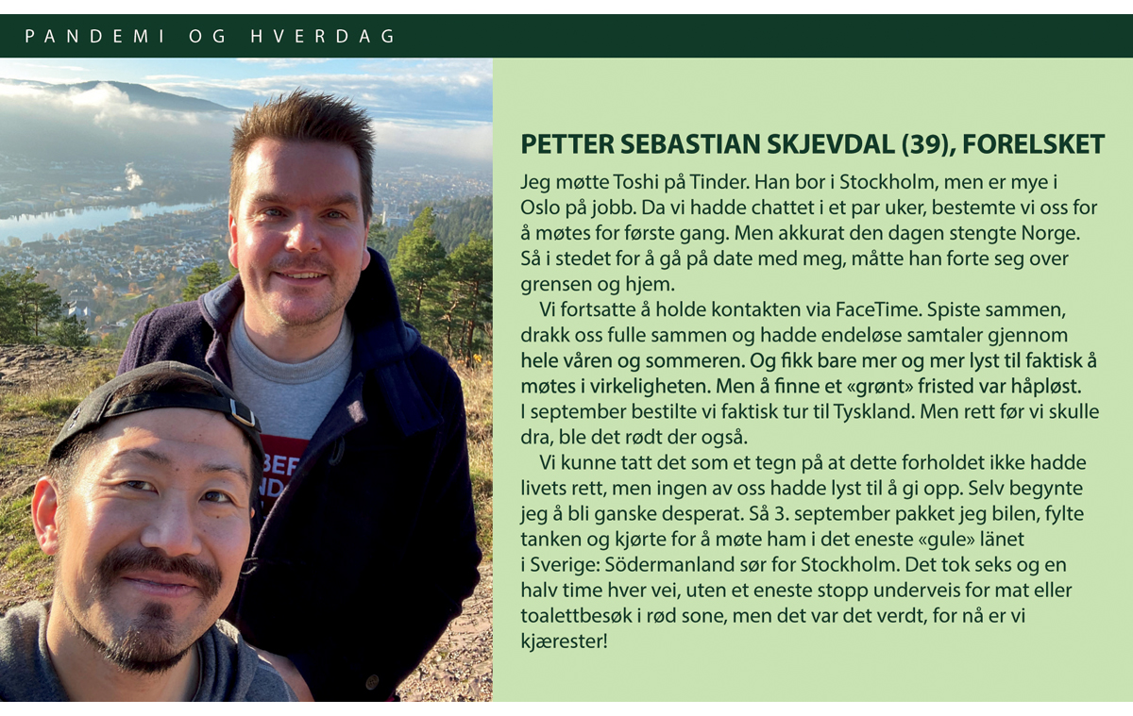

Danmarks håndtering
En utredningsgruppe som ble nedsatt av Folketinget beskriver tre faser av hvordan de danske myndighetene håndterte pandemien våren 2020, hver fase med sin overordnete strategi. I perioden fra årsskiftet til 26. februar var myndighetenes strategi overvåkning av utbredelsen av viruset, internasjonalt og i Danmark. Den andre fasen startet 27. februar, da den første dansken ble diagnostisert med covid-19, og varte til 10. mars. Strategien skiftet fra overvåkning til inddæmning (oversatt fra containment, som ECDC benyttet), med mål om å blokkere smitteveier gjennom tidlig oppsporing og slik unngå eller forsinke smittespredning og belastningen av helsevesenet. Den tredje fasen startet 11. mars, da statsministeren annonserte betydelige nedstengningsvedtak, tilsvarende de som ble annonsert i Norge dagen etter. Strategien skiftet på dette tidspunktet til avbøting (oversatt fra mitigation, som ECDC benyttet), med mål om å avhjelpe presset på helsevesenet og beskytte de mest utsatte risikogruppene i befolkningen.
Regjeringen og helsemyndighetene i Danmark har ikke gått ut med noe mål for reproduksjonstallet under koronakrisen, og slik skiller Danmark seg fra Norge. Folketingets utredningsgruppe dokumenterte at departementchefen i Sundheds- og ældreministeriet, direktøren i Sundhedsstyrelsen og en ledende embetsmann i Statens Serum Institut diskuterte at «man i Norge indtil videre mener, at man kan gennomføre en undertrykkelsesstrategi, mens Danmark er mere på brems-strategien» og at det kunne være at man skulle «se ind i et strategi scenearie der lidt ligner det norske. Afbøting men med apps». Diskusjonen foregikk på e-post den 4. april 2020. Utredningsgruppen fant ikke tegn på at denne diskusjonen ble tatt videre, heller ikke inn i noen i besluttende fora, og noen strategi med henvisning til reproduksjonstall ble altså aldri formulert (Christensen mfl. 2021).
Noen aktører har hevdet at Danmark i realiteten har fulgt en strategi som likner den norske. Det Økonomiske Råd, et stående, uavhengig råd knyttet til Finansministeriet (ofte omtalt som de økonomiske vismænd), skriver følgende i halvårsrapporten sin for høsten 2020:
I starten af epidemien forsøgte de danske myndigheder at inddæmme epidemien. Derefter blev der skiftet til en strategi med karakter af afbødning og sidenhen til en undertrykkelsesstrategi i form af den såkaldte «hammer og dans». Hammeren udgøres af nedlukningen i begyndelsen af udbruddet, som havde til formål at banke smitten ned. Dansen er den nuværende fase, hvor lokale udbrud ideelt set håndteres ved målrettede tiltag såsom kontaktopsporing og lokale restriktioner.
Men dette er altså en ytre bedømmelse av håndteringen. Regjeringen selv har hevdet at å formulere en klar strategi ville begrenset dens handlefrihet på en uheldig måte. Det nærmeste den danske regjeringen kom å formulere en tydelig strategi, var høsten 2020 da de presenterte fem risikonivåer som skulle forbindes med bestemte restriksjoner. Men denne tilnærmingen ble ikke gjennomført i praksis.
Sveriges håndtering
Sveriges koronahåndtering kan beskrives i to faser. I den første fasen, som varte fra årsskiftet til 13. mars, var myndighetenes strategi det ECDC kaller containment. Med Folkhälsomyndighetens formulering: «att fånga alla fall av sjukdom genom att provta personer som får symtom efter att ha rest i vissa områden utomlands».
Den 10. mars endret Folkhälsomyndigheten risikovurderingen sin til at det var meget høy risiko for utbredt smittespredning i Sverige. Det var opptakten til skiftet i strategi den 13. mars, da Sverige, som Danmark hadde gjort to dager før, skiftet til en mitigation-strategi, i ECDC-terminologi. Med Folkhälsomyndighetens formulering:
…att bromsa spridningen av covid-19 […] kräver andra insatser än tidigare. Fokus ligger nu på att fördröja smittspridning i befolkningen, och samtidigt på att skydda de äldsta och sköraste mot sjukdomen. […] att risken för samhällssmitta av covid-19 är mycket hög … innebär att den tidigare strategin att fånga alla fall av sjukdom [...] inte längre är den som är mest effektiv.
Den svenske regjeringen presenterte sin Strategi med anledning av det nya coronaviruset den 7. april 2020. Denne framheves fremdeles som regjeringens strategi (per mars 2021). Regjeringen skriver:
Det övergripande målet med regeringens arbete är att minska takten på smittspridningen, det vill säga att platta till kurvan så att inte väldigt många blir sjuka samtidigt. ... De åtgärder som regeringen och myndigheterna vidtar för att minska takten på smittspridningen behöver balanseras mot vilka effekter det får på samhället och folkhälsan i stort. Vilka åtgärder som vidtas är något som hela tiden omprövas i takt med att lägesbilden ändras.
Denne framstillingen av den svenske strategien for koronahåndgeringen har til nå ikke blitt problematisert av den svenske koronakommisjonen.
Den svenske strategien har fra mange hold blitt omtalt som en form for flokkimmunitet-strategi. Den svenske regjeringen har ikke uttalt at flokkimmunitet er et mål. En brems-strategi (mitigation) med mål om å flate ut kurven innebærer imidlertid at mange blir smittet. Immunitet fra smitte blir en konsekvens av strategien, selv om det ikke er et uttrykt mål.
Sammenlikning av tiltak
For å kunne sammenlikne koronahåndteringen på tvers av land, har vi først og fremst sett på sentrale bidrag som framstiller de konkrete tiltakene som de ulike landene har satt i verk. Under trekker vi fram likheter og forskjeller i tiltak i Skandinavia under den første smittebølgen våren 2020.
Her er de fem tiltaksområdene som OECD framhever i sin sammenlikning av nasjonale reguleringer i 31 europeiske land våren 2020 (OECD 2020a):
- Portforbud: Ikke tatt i bruk i noen av de skandinaviske landene. 16 av de 31 landene tok i bruk portforbud, i gjennomsnitt for i underkant av 50 dager i løpet av våren.
- Skolestengning: Stengning av grunnskoler ble ikke gjennomført i Sverige, som eneste land i Europa i tillegg til Island. Blant de resterende 29 landene var skolene stengt i 68 dager i gjennomsnitt gjennom nasjonale vedtak. Norge er registrert med 64 dager, Danmark med kun 30 dager, som er lavest blant landene som brukte dette virkemidlet. Sverige stengte videregående skoler over lengre perioder enn Norge, og Danmark stengte også lenger enn det europeiske snittet.
- Nasjonal stengning av parker, restauranter, barer, kinoer, «ikke-essensielle» butikker eller andre «public spaces», som OECD kaller det: Sverige skilte seg ut ved å ikke ta i bruk slik stengning. De øvrige 30 landene, inkludert Norge og Danmark, stengte en eller flere av slike funksjoner over kortere eller lengre tid (gjennomsnitt: 56 dager). Norge er registrert med et betydelig større antall dager med slik stengning (64 dager) enn Danmark (33 dager, nest kortest av de 30 landene).
- Bruk av munnbind var en nasjonal anbefaling i Danmark, men ikke i Sverige og Norge. Island hadde heller ingen nasjonal anbefaling om dette våren 2020, men ellers i Europa ble det anbefalt (8 land, inkludert Danmark) eller påbudt (18 land) å bruke munnbind i nærmere spesifiserte situasjoner og/eller for enkelte grupper av befolkningen.
- Reiserestriksjoner: De fleste landene i Europa (20 av 31), inkludert Danmark (14. mars) og Norge (16. mars) stengte landegrensene fullstendig i løpet av våren 2020, også for naboland og EU-/Schengen-land. De resterende, heriblant Sverige, hadde kun stengt for innreise fra enkelte land.
Oppsummert, hva var de viktigste forskjellene mellom de tre nabolandene våren 2020? Norge og Danmark håndterte krisen stort sett på samme måte. Danmark var på enkelte områder, som skolestengning og grensestengning, noen få dager tidligere ute enn Norge. Og Norge hadde noe mer omfattende nedstengning enn Danmark på sentrale områder, som OECD-tallene viser. Alt i alt er de to landene likevel svært like. Sverige skiller seg ut, også i europeisk sammenheng, ved knapt å ha tatt i bruk strenge reguleringer som påbud og forbud i krisehåndteringen. Unntakene er forbud mot offentlige forsamlinger (500 personer 12. mars, 50 personer 27. mars) og stengning av videregående skoler og grensestengning for innreise fra enkelte land. For øvrig besto Sveriges tiltak av mykere reguleringer i form av informasjon og råd til befolkningen.
Til slutt kan vi nevne et område der Danmark skiller seg ut, nemlig testing. Med 250 tester per 100 000 innbyggere per dag, var Danmark det landet i Europa som hadde aller høyest testaktivitet under den første smittebølgen. Gjennomsnittet blant EU-land var 86, og både Norge og Sverige lå langt under dette i testaktivitet, med henholdsvis 55 og 35 tester per 100 000 innbyggere per dag (OECD 2020a).

Kommisjonens vurdering av strategiene
Neste pandemi blir trolig annerledes
Covid-19-pandemien pågår fortsatt, og det er for tidlig å trekke konklusjoner om de ulike strategiene for håndteringen. I Norge lyktes myndighetene i målet om å slå ned smitten ved at reproduksjonstallet ble presset under 1, og de holdt kontroll på smitten utover i 2020. Samtidig har kostnadene vært store og det er svært liten grad av immunitet i befolkningen. Myndighetene startet vaksinering ved årsskiftet 2020/2021, men det er for tidlig å slå fast om de lykkes i å ha kontroll på smitten inntil en tilstrekkelig andel av befolkningen er vaksinert.
Konklusjonene om strategiene bør trekkes på grunnlag av erfaringer fra mange land, og først når pandemien er over.
Samtidig kan det være at veivalgene som viser seg å ha vært riktige ved denne pandemien, vil være helt feil ved neste pandemi. Det neste viruset som treffer verden kan være mindre smittsomt og mindre alvorlig. Det kan også være motsatt. Covid-19-pandemien kan ha vært et mildt forvarsel om neste pandemi.
Paradigmeskifte i synet på håndtering av pandemi
Selv om pandemien ikke er over, er det mulig å trekke noen lærdommer fra det vi vet så langt. Ved denne pandemien er det brukt tiltak for å slå ned smitte på en måte som ingen vestlige land eller WHO hadde planlagt for. Det gjelder ikke bare i Norge, men i store deler av den vestlige verden. Det er et paradigmeskifte.
Camilla Stoltenberg sa det slik:
Det var en politisk vilje til å ta i bruk på et vis historiske, alderdommelige og middelalderpregete tiltak som verden ikke har sett i nyere tid [...]
Camilla Stoltenberg i intervju med kommisjonen 20. januar 2021
Høie var inne på noe av det samme da han snakket om hvorfor ingen planer la opp til å bruke så inngripende tiltak som myndighetene har gjort under denne pandemien:
Denne ideen om at et samfunn er villig til å bruke så omfattende tiltak over så lang tid tror jeg ville blitt oppfattet som relativt teoretisk på et tidligere tidspunkt.
Bent Høie i intervju med kommisjonen 26. januar 2021
Planene for pandemihåndtering var basert på at smittekurven skulle flates ut og at toppen av kurven skulle treffe helsetjenestenes kapasitet. Den tradisjonelle epidemiologiske tenkningen var at inngripende smitteverntiltak først skulle settes inn i en fase med utbredt spredning. De som fryktet at behandling av alvorlig syke ville sprenge all kapasitet, så behovet for mye sterkere forebygging i samfunnet utenfor sykehusenes vegger.
Erfaringene tyder på at en strategi med å flate ut kurven er lite egnet til å håndtere et virus som SARS-CoV-2. Et basalt reproduksjonstall anslått til omkring 3, i kombinasjon med at viruset kan smitte fra personer som selv ikke vet de er smittet og at befolkningen mangler immunitet, gjør at smittesituasjonen raskt kan komme ut av kontroll. Smittevern er ingen eksakt vitenskap. Myndighetene kan ikke på forhånd vite hvilken effekt ulike tiltak vil ha på R-tallet. R-tallet som måles, er dessuten et anslag og gjenspeiler situasjonen flere dager bakover i tid. Å styre smitteutviklingen er mer utfordrende når det er utbredt smitte i samfunnet enn når få er smittet.
Ved inngangen til 2021 ser det ut til at land som har satt inn tiltak tidlig i forløpet, har klart seg med mindre inngripende tiltak over tid enn de som ventet til smitten var mer utbredt. Samtidig ser det ut til at de økonomiske kostnadene har blitt mindre i landene som satte inn tiltak tidlig, se kapittel 35.
En lærdom synes å være at dersom det er risiko for at en alvorlig epidemi kan komme ut av kontroll, bør tiltak settes inn i en tidlig fase framfor å vente til det er utbredt smitte.
Det er ikke gitt at det ved neste pandemi vil være behov for inngripende tiltak for å slå ned utbruddet, men det kan heller ikke utelukkes. Det kan også ligge et uutnyttet potensial i storskalatesting som strategi for å håndtere en pandemi. Planverket bør derfor oppdateres med scenarioer som tar høyde for et alvorlig virusutbrudd som må slås ned med inngripende tiltak.
Ved alvorlig smitte vil folk endre atferd også uten tiltak
Også ved et smittsomt virus som kan gi alvorlig sykdom må hensynet til å bekjempe viruset og redusere sykdomsbyrden veies opp mot hensynet til samfunnet for øvrig. Strenge smitteverntiltak innebærer en stor belastning i form av for eksempel ensomhet, redusert utdanningstilbud og tapte inntekter.
Samtidig viser erfaringene fra covid-19-pandemien at avveiingene mellom nytte og kostnader ved smitteverntiltak blir annerledes enn ved for eksempel influensa. Kombinasjonen av smittsomhet og alvorlighet innebærer at befolkningen endrer atferd i møte med viruset. Frykt for smitte kan gjøre for eksempel at foreldre holder barn hjemme fra skolen og at musikkinteresserte lar være å gå på konsert. Dermed vil barn miste undervisning og konsertarrangører tape inntekter også uten at myndighetene stenger skoler og forbyr konserter. Et konsertforbud vil riktig nok gjøre at tapet blir større. Til gjengjeld kan tiltak utformes slik at smitteverneffekten blir større og ulempene mindre enn dersom befolkningen «innfører tiltak» på egen hånd.
Holdenutvalget (2020b) påpekte betydningen av atferdsendringer i sin andre rapport. I rapporten ga utvalget en tydeligere anbefaling om en «hold nede»-strategi. Utvalget påpekte at «brems-scenarioet har vesentlig større økonomiske skadevirkninger fra selve epidemien, i form av atferdsendringer og sykefravær som begrenser etterspørsel og produksjon.»
Utgangen av pandemien er fortsatt usikker
Myndighetenes håndtering av pandemien er basert på å holde smitten under kontroll og på et lavt nivå fram til en effektiv vaksine vil sikre immunitet i befolkningen. Vaksinering av befolkningen startet ved utgangen av 2020, og da vi avsluttet vårt arbeid i midten av mars 2021, indikerte FHIs scenarioer at en stor del av den voksne befolkningen er vaksinert i løpet av sommeren 2021. Det er likevel usikkerhet om utgangen på covid-19-pandemien. Det er risiko for at nye virusvarianter eller svikt i tilgangen på vaksiner kan forlenge varigheten av pandemien.
I denne rapporten viser vi at pandemien har store omkostninger for samfunnet. Strenge smitteverntiltak bidrar til å beskytte eldre og risikogrupper mot sykdom og død. Samtidig har de inngripende tiltakene store skadevirkninger, særlig for barn og unge. Skadevirkningene øker med varigheten av smitteverntiltakene.
Jo lenger covid-19-pandemien varer, desto større dilemma står myndighetene overfor når de skal avveiie byrdefordelingen i samfunnet. Strategien må vurderes løpende ut fra utsiktene til vaksine og immunitet, virusets utvikling, behandlingsmuligheter og konsekvenser for samfunnet.
Befolkningens oppslutning om inngripende tiltak kan svekkes om det går lang tid. Det var nettopp utfordringene ved å holde smitten nede over tid som var FHIs største bekymring da myndighetene diskuterte strategivalg i mars 2020.
Usikkerhet om smitteutviklingen vil vedvare helt til pandemien er over. Derfor må regjeringen fortsette å sikre tilstrekkelig kapasitet blant annet i helsetjenestene, for å kunne håndtere et høyere smittenivå.
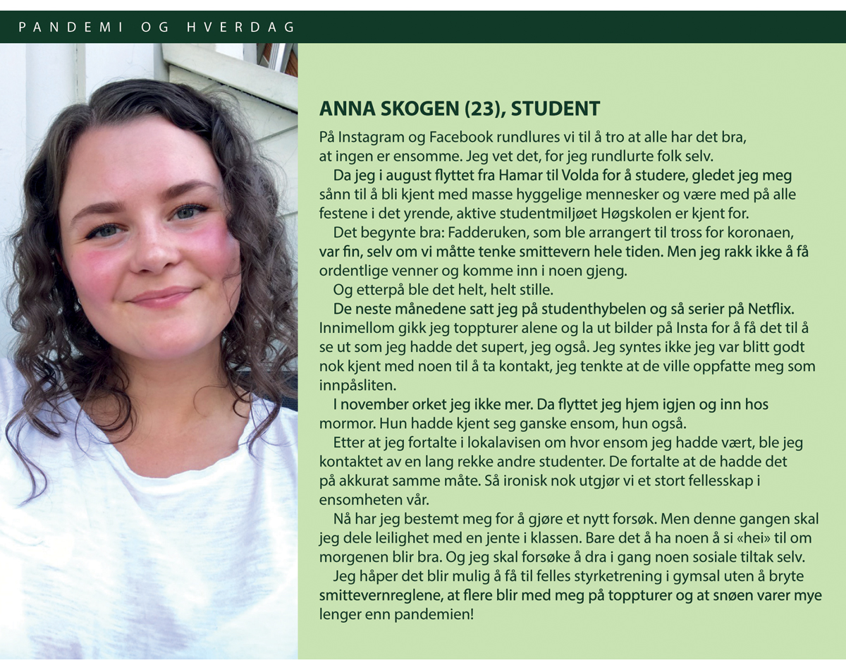

Gjenåpningen etter første smittebølge

Funn og vurderinger
- Kommisjonen mener det var riktig av regjeringen å starte gjenåpningen da det var klart at smitten var slått ned tidlig i april 2020. At gjenåpningen skjedde gradvis, reduserte risikoen for at smittesituasjonen skulle komme ut av kontroll.
- Det var fornuftig at barna ble prioritert høyest da samfunnet ble åpnet igjen. Det gikk likevel to måneder fra nedstengingen til barn fra 5. klasse og høyere fikk komme tilbake til skolen. Vi mener at skolene burde vært åpnet tidligere, i tråd med de faglige rådene.
- Den gradvise gjenåpningen innebar at noen måtte få åpne før andre. Det var summen av lettelsene i smitteverntiltak som var avgjørende for effekten på smittevernet og ikke nødvendigvis i hvilken rekkefølge lettelsene ble gjennomført. Rekkefølgen som ble valgt, ble i noen grad preget av at regjeringen ga etter for press fra interesseorganisasjoner. Det innebar samtidig en risiko for at helhetsperspektivet ikke ble ivaretatt.
- Da grensene ble åpnet i løpet av sommeren, var smittenivået lavt i Europa og risikoen for import av smitte var lav. Vurderingen vår er at regjeringen ikke hadde en tilstrekkelig plan for hvordan den skulle håndtere at smitten i Europa økte utover høsten.
[Boks slutt]

Gradvis og kontrollert gjenåpning
Regjeringen la fram planer for gjenåpningen i flere trinn.
7. april 2020 annonserte statsministeren at samfunnet skulle åpnes «gradvis og kontrollert». Listen som da ble publisert, innebar at barnehagene skulle åpnes aller først, sammen med fysioterapi og annen helsefaglig virksomhet. Deretter fulgte blant annet småskolen og frisører og annen én til én-virksomhet.
Den 7. mai 2020 la regjeringen fram en plan for videre nedbygging fram mot sommeren av de mest inngripende tiltakene. Nå skulle også de høyere klassetrinnene få komme tilbake til skolebyggene, og idretten kunne gradvis starte opp igjen. Også flere næringsvirksomheter skulle få åpne. Universiteter og høyskoler skulle få åpne fra semesterstart.
Planene for gjenåpning av grensene kom i et eget løp, der det gradvis ble åpnet for arbeidsreiser og deretter fritidsreiser i Norden og EØS-/Schengen-området.

Kunnskapsinnhenting
Nedstengingen 12. mars 2020 skjedde raskt, og det ble ikke gjort noen analyser av de samfunnsmessige kostnadene av tiltakene. Det fantes lite kunnskap om effekten av ulike tiltak. Etter nedstengingen tok Finansdepartementet initiativ til å analysere de samfunnsøkonomiske kostnadene ved ulike tiltak.
På regjeringskonferansen 24. mars 2020 la finansministeren fram notatet «Samfunnsøkonomiske konsekvenser av smitteverntiltak mot Covid-19». Regjeringen konkluderte blant annet med at «Vurderinger og mulige scenario for nedskalering av de smittevernstiltakene som har størst økonomiske konsekvenser, bør starte nå».
Vi konstaterer at også næringsministeren, fiskeriministeren og olje- og energiministeren var bekymret for de økonomiske konsekvensene av nedstengingen. Det går fram av notatet «Konsekvenser for næringslivet av covid-19» til samme regjeringskonferanse:
De negative økonomiske konsekvensene vil vare lenger enn den akutte trusselen mot folkehelsen. […] Smitteverntiltakene er vurdert av helsemyndighetene og er naturlig nok besluttet på helsemessig grunnlag, uten at vi nå har tilstrekkelig oversikt over de samfunnsmessige konsekvensene. Det er naturlig all den tid tiltakene ble innført med stor hast. Nå ser vi imidlertid en del konkrete virkninger som vi bør søke å unngå i det videre løpet.
Det ble konkludert med blant annet følgende:
1. I de videre helsefaglige vurderingene skal det også sees på mulige justeringer som kan bidra til å redusere negative konsekvenser for næringslivet og enkeltpersoner.
Holdenutvalget fikk i oppgave å gjøre samfunnsøkonomiske vurderinger av smitteverntiltakene. Finansråd Hans Henrik Scheel sa i et intervju med kommisjonen at Finansdepartementet mente et ekspertutvalg var en bedre løsning enn at Finansdepartementet skulle involveres i arbeidet med smittevernstrategi.
Vi så på det som en fordel at de hadde noen økonomer inne i kjernen der smitteverntiltak ble vurdert. Finansdepartementet kunne ha vært trukket mer inn i vurderingene, men jeg var opptatt av å ikke provosere. Hvis man tilbyr hele Finansdepartementet, oppfattes ikke alltid det som et godt tilbud.
Hans Henrik Scheel i intervju med kommisjonen 12. januar 2021
Holdenutvalget ble oppnevnt 25. mars 2020 og publiserte den første rapporten sin 13 dager senere. Utvalget har gjennom pandemien fått flere oppdrag om å gjøre samfunnsøkonomiske analyser av smitteverntiltak og ulike strategier for håndtering.
26. mars ble det oppnevnt en ekspertgruppe som skulle forberede gjenåpningen av skoler og barnehager. Utvalget ble ledet av utdanningsdirektør Hege Nilssen og fikk én ukes frist på arbeidet.
I tillegg ble FHI og Helsedirektoratet bedt om å komme med anbefalinger om gjenåpning.

Helsemyndighetenes kontakt med organisasjonene
Under pandemien har det vært regelmessige møter mellom myndighetene og partene i arbeidslivet. Møtene har bygget på det eksisterende trepartssamarbeidet i norsk arbeidsliv, som vi omtaler i kapittel 2. I innspill kommisjonen har flere organisasjoner trukket fram trepartssamarbeidet som en styrke under pandemien. LO har overfor kommisjonen understreket betydningen av å ta arbeidslivsorganisasjonene med på råd. Fellesforbundet pekte på at det var eksempler på arbeidsplasser i andre land som måtte stenge fordi myndighetene ikke hadde tillit til at smittevernet ville bli ivaretatt. I Norge var det en slik tillit, og tiltak som forskyving av spisetider og arbeidstider gjorde det mulig å opprettholde drift.
Mange av møtene mellom myndigheter og organisasjonene har dreid seg om utforming av kompensasjonsordninger og andre økonomiske mottiltak. I tråd med mandatet vårt har vi ikke sett nærmere på håndteringen av mottiltakene. Vi har avgrenset omtalen av kontakt mellom myndighetene til den som har dreid seg om smitteverntiltak, og som helsemyndighetene har vært involvert i.
I innspillsmøter som kommisjonen har arrangert, ga flere av organisasjonene uttrykk for at samarbeidet med myndighetene var nyttig. NHO uttrykte det slik:
Det var nyttig med faste møter mellom organisasjonene og Helsedirektoratet, FHI og andre for å få raske avklaringer, spille inn, og ta initiativer. Det er også positivt at nærings-departementet løpende hentet inn status fra næringsorganisasjonene.
NHO i innspill til kommisjonen i juni 2020
Samtidig får vi inntrykk av at samarbeidet ble tyngre etter hvert.
Regjeringen var raskt på ballen når beslutningen først var tatt og traff godt på tiltakene, med en imponerende hurtighet innledningsvis. Mer krevende etter hvert og særlig da pandemiens akutte fase var over og man ble overlatt til mer ordinær drift. Manglende dialog og økende byråkrati koster næringslivet store summer hver dag. Selv små, enkle avklaringer som burde være mulig å avklare kjapt, tar flere uker.
Virke i innspill til kommisjonen i juni 2020
I forbindelse med gjenåpningen har dialogen mellom organisasjoner og helsemyndighetene dreid seg dels om tiltakene og dels om smittevernveiledere. Organisasjonene har bedt om avklaringer og om lettelser i enkelttiltak. Mange bransjer har måttet utarbeide smittevernveiledere for å kunne åpne, og har fått bistand fra FHI og Helsedirektoratet til dette.
I slutten av mars 2020 inviterte Helsedirektoratet NHO, Norsk Industri, Virke, Spekter, KS, Legeforeningen, Sykepleierforbundet og Fagforbundet til å gi innspill om smitteverntiltakene. Helsedirektoratet mottok de skriftlige innspillene 1. april og videreformidlet dem til Holdenutvalget og Helse- og omsorgsdepartementet.
Organisasjonene var samstemte i at det som var mest krevende for dem, var at barn i barnehager og på de laveste trinnene på skolen måtte være hjemme. De mente en gjenåpning av barnehager og de laveste trinnene på skolen ville gi størst effekt med hensyn til å få samfunnet og næringslivet i gang igjen. Norsk Industri etterlyste en lemping på innreise- og karantenebestemmelsene, for at utenlandske arbeidstakere lettere skulle kunne komme til Norge.
Etter at gjenåpningen startet i april, kom det innspill fra næringsorganisasjoner om at de var frustrerte over deler av håndteringen.
Ifølge referatet fra et møte mellom Helsedirektoratet og organisasjonene 17. april 2020 etterlyste Virke avklaringer om gjenåpning og størrelsen på arrangementer. Spesielt reagerte organisasjonen på et utspill helsedirektør Bjørn Guldvog hadde hatt i VG dagen før, der han ifølge Virke «synser om hvordan Norge ser ut om 8–10 måneder» og signaliserer at det er «utenkelig at samlinger på mellom 30 og 100 personer skjer før utpå høsten». Virke fortalte at uttalelsen ga store økonomiske konsekvenser for medlemmene deres:
Fra utsagnet ble gitt og de få timene som gikk før arbeidsdagen var over, opplevde bare ett av våre medlemmer alene avbestillinger for arrangementer planlagt til høsten med en omsetning på over 2,5 million. Vi ber om at dette ryddes opp i slik at vi får klarhet i situasjonen og allerede i ettermiddag kan gi et tydelig svar til alle de som spør oss om dette.
Virke i møte med Helsedirektoratet 17. april 2020
Organisasjonene ga også innspill om behov for lemping av noen av tiltakene. Blant annet ba Virke om at kulturaktiviteter som museum og kino kunne åpne. Arbeidsgiverorganisasjonen Spekter aksepterte at det var lenge til det kunne avholdes konserter, men ba om at orkestrene kunne få øve. Referatet viser at NHO i det samme møtet ba myndighetene om å revurdere anbefalingen om hjemmekontor, som organisasjonen karakteriserte som et «eksperiment i stor skala».
8. mai var det møte mellom FHI, Helsedirektoratet, Nærings- og fiskeridepartementet (NFD) og organisasjoner i reiselivsnæringen. Ifølge referatet var bakgrunnen at NHO og Virke hadde «behov for avklaringer som omhandler reiselivsnæringen». Blant annet ba NHO om åpning for at nordmenn kunne reise til Svalbard for å redde reiselivet. Nærings- og fiskeridepartementet orienterte om at sysselmannen hadde satt sammen en gruppe for å vurdere hvor raskt de kunne åpne for norske gjester. Om utsiktene til å ta imot utenlandske turister i Norge sa NHO at de hadde anbefalt medlemmene «å avbestille utenlandske turister og ønske de velkommen tilbake neste år». NFD sa at «norske reiselivsbedrifter ikke kan forvente å få utenlandske turister før etter sommeren og mener det er fornuftig ta utgangspunkt til 15. august». Samtidig viste FHI og Helsedirektoratet til at EU jobbet med spørsmålet og at «Det er sterkt press for å åpne opp».
25. mai ble det arrangert et møte mellom NHO og politisk ledelse i Helse- og omsorgsdepartementet, Nærings- og fiskeridepartementet, Forsvarsdepartementet, Samferdselsdepartementet, Kunnskapsdepartementet og representanter for de ti største kommunene. Tema var hjemmekontor og bruk av offentlig transport.
Torsdag 4. juni arrangerte Justis- og beredskapsdepartementet og Nærings- og beredskapsdepartementet videomøte med en rekke næringslivsorganisasjoner: Abelia, Byggenæringens landsforbund, Virke, IKT Norge, NHO Mat og drikke Norges rederiforbund Norsk Industri, Norsk Olje og gass, NHO, Sjømat Norge og Virke reiseliv. En statssekretær fra Helse- og omsorgsdepartementet deltok også. Tema for møtet var Konsekvenser for næringslivet av innreiserestriksjoner og karantene-bestemmelser som følge av covid-19. Et par uker tidligere hadde regjeringen sendt på høring et forslag til en midlertidig lov om innreiserestriksjoner som skulle erstatte bortvisningsforskriften. Den hadde to dagers høringsfrist.
Av referatet framgår det at justis- og beredskapsministeren først redegjorde for det pågående arbeidet med å lempe på innreiserestriksjoner og karantenebestemmelser, først for nordiske land, deretter for andre nærliggende land. Hun inviterte de frammøtte til å gi innspill om hvilke land de var særlig avhengige av å få arbeidskraft fra. Organisasjonene var samstemte om at karantenebestemmelsene skapte problemer for medlemsbedriftene deres. IKT Norge var blant dem som etterlyste lettelser:
Som følge av at vi får ikke inn eksperter, påføres næringen tap i tilknytning til både eksisterende kontrakter og i forbindelse med nysalg.
IKT Norge i møte med blant andre justis- og beredskapsministeren og næringsministeren 4. juni 2020
Også Norsk Industri understreket at de hadde behov for å få inn utenlandsk arbeidskraft:
Norsk industri er avhengig av utenlandsk arbeidskraft. Slik situasjonen er i dag kan man imidlertid ikke inngi anbud, fordi man ikke vet om man har tilgjengelig arbeidskraft og hva dette vil koste. Det er i tillegg stor usikkerhet rundt hvordan kontraktene skal følges opp. I dagens situasjon er det mange oppdrag som ikke kan gjennomføres som følge av denne usikkerheten.
Norsk Industri i møte med blant andre justis- og beredskapsministeren og næringsministeren 4. juni 2020
Norsk Industri tok til orde for å åpne for alle land i Schengen-området, men trakk spesielt fram Polen, Romania, Litauen, Latvia, Italia, Kroatia, Tyskland og Nederland «blant annet som følge av den positive smittesituasjonen i de landene». I tillegg ønsket Norsk Industri åpning for Sør-Korea.
Fredag 5. juni hadde helse- og omsorgsministeren og andre i Helse- og omsorgsdepartementet et møte med Virke. Temaet var «treningssentre og utfordringer».
Mandag 22. juni hadde helse- og omsorgsministeren og andre i Helse- og omsorgsdepartementet et møte med Norsk Industri. Temaet var «smittevernveileder for arbeidskraft fra EU/EØS».

Åpningen av skoler og barnehager
Ekspertrådene regjeringen fikk var helt entydige på ett punkt: Skoler og barnehager bør prioriteres ved gjenåpningen. Mens konsekvensene for barna selv ser ut til å ha blitt tillagt lite vekt før barnehager og skoler ble stengt, fikk det stor oppmerksomhet da myndighetene vurderte gjenåpningen.
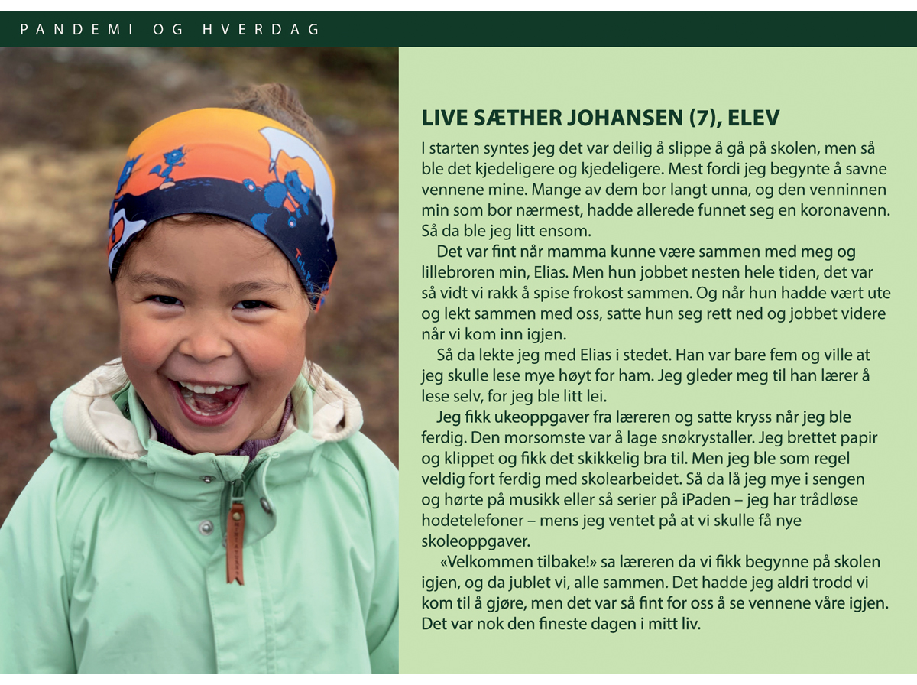

Holdenutvalget (2020a) hadde fått innspill fra næringslivsorganisasjonene, som alle var samstemte om at det hastet å gi barna et tilbud på dagtid, slik at foreldre kunne få jobbet. Utvalget pekte også på at stengingen hadde negative sosiale konsekvenser, og at tapt læring kunne få store konsekvenser for barn og unge livet ut.
Nilssenutvalget hadde vurdert konsekvensene for barn og unge (Udir 2020e):
Oppsummert er dette knyttet til tap av en viktig arena for lek, læring, omsorg og trivsel. Stengte barnehager og skoler kan også føre til økt ulikhet som følge av ulikt læringsutbytte og en forsterket betydning av familiebakgrunn. Videre ser at vi sårbare og utsatte barn og unge får en langt vanskeligere hverdag. Vi ser også at stengningen i seg selv bidrar til økt sårbarhet hos barn og unge som i en vanlig hverdag klarer seg godt, nettopp på grunn av at de er i barnehage og skole.
Ekspertgruppen konkluderte med at stengingen av skoler og barnehager ikke burde videreføres, og anbefalte konkrete smitteverntiltak som skulle gjøre det mulig å åpne samtidig som smittevernhensyn ble ivaretatt. Nilssenutvalgets forslag var at barnehager og hele barnetrinnet (1.–7. trinn) skulle åpne fra 20. april, slik at skoler og barnehager fikk tid til å forberede gjenåpningen. Utvalget mente at de yngste barna – det vil si 1.– 4. trinn og skolefritidsordningen – måtte prioriteres dersom det ikke var praktisk mulig å sikre smittevernhensyn med alle trinnene tilbake på skolen.
Også Helsedirektoratet og FHI anbefalte at barnehager, barneskoler og SFO skulle åpnes 20. april 2020. Logg fra et møte kunnskaps- og integreringsministeren hadde med organisasjonene 5. april 2020, viser at ansatte i barnehager og skoler på sin side advarte mot for tidlig åpning. De la vekt på frykt hos så vel ansatte som foreldre, og på at skolene måtte få tid til å forberede seg.
Spørsmålet om gjenåpning av skolene ble diskutert først i regjeringens covid-19-utvalg (RCU) 6. april 2020. I notatet «Videre håndtering av pandemien og tiltak fra og med 14. april» foreslo helse- og omsorgsministeren blant annet «[e]n gjenåpning fra 27. april av barnehager og skoler 1.– 4. trinn, skolefritidsordninger […]». Kommisjonen merker seg at justis- og beredskapsministeren, næringsministeren og finansministeren hadde merknader der de tok til orde for å følge anbefalingen fra Helsedirektoratet. Justis- og beredskapsministeren hadde skrevet følgende i en merknad:
Dersom de faglige vurderingene skal fravikes, mener jeg det må foreligge svært gode grunner. […] Dersom vi skal fravike den faglige anbefalingen fra FHI og Hdir er det også rent rettslig viktig at dette er konkret og godt begrunnet.
7. april 2020 var gjenåpning av barnehager og skoler tema i regjeringskonferanse.
Kunnskaps- og integreringsministeren, helse- og omsorgsministeren og barne- og familieministeren la fram et felles notat med tittelen «Gjenåpning av og tiltak i barnehager og skoler etter 14. april». Kommisjonen merker seg at åpning av barnehager her var foreslått 20. april, i tråd med Helsedirektoratets forslag. Åpning av 1.–4. trinn samt skolefritidsordninger ble foreslått fra 27. april 2020. Kommisjonen konstaterer at åpning for barna fra ti år og opp var ikke tidfestet, men at det ble satt som mål at alle skulle komme tilbake til skolen før sommerferien. Regjeringen konkluderte også med at «Det skal lages en plan for når de ulike trinnene kan starte med undervisning basert på råd fra helsemyndighetene».
Kommisjonen merker seg at finansministeren foreslo at «[s]koler (1.–7. trinn), skolefritidsordninger […] kan gjenåpnes 27. april, så fremt det kan gjøres på en smittevernfaglig forsvarlig måte». Han foreslo videre at «[t]illeggslokaler skaffes til veie dersom det trengs for å ivareta smitteverntiltak.». Konklusjonen ble som kunnskaps- og integreringsministeren, helse- og omsorgsministeren og barne- og familieministeren hadde foreslått: Åpning av barnehager fra 20. april og 1.–4. klasse samt SFO fra 27. april 2020.
Da kommisjonen intervjuet kunnskaps- og integreringsminister Guri Melby, sa hun dette om hvorfor åpningen kom senere enn helsemyndighetene anbefalte:
Hovedbegrunnelsen var at jeg hadde en klar oppfatning om at sektoren ikke var klar. Jeg var redd for to ting. For det første var jeg redd for at foreldre kanskje ikke ville sende elevene på skolen og i barnehagen. Det var min hovedbekymring. Jeg var også redd for at noen av de som hadde mest behov for å komme på skolen var de som kom til å bli holdt igjen.
Guri Melby i intervju med kommisjonen 15. januar 2021
Trinnene fra 5. og oppover ble åpnet først fra 11. mai. I intervjuet med kommisjonen sa Melby at det dels skyldtes at de ville skynde seg litt ekstra for de minste og dels at de ville skaffe seg noen erfaringer fra åpningen for de yngste.
Jeg må innrømme at vi kanskje var mest i tvil om vi burde ha åpnet for hele barnetrinnet. Men vi var også i direkte kontakt med mange skoler som var veldig tydelig på at de trengte den ekstra plassen.
Guri Melby i intervju med kommisjonen 15. januar 2021

Åpning av næringsvirksomhet
Helsedirektoratet ga 4. april 2020 råd til regjeringen om at tjenester med én-til-én-kontakt kunne åpne fra 20. april – «under forutsetning av at disse kan etablere tilstrekkelige hygieniske beskyttelsestiltak og at lokale smittevernmyndigheter finner det forsvarlig».
Kommisjonen konstaterer at helse- og omsorgsministerens tilrådning i notat til regjeringskonferanse 7. april 2020 innebar at helsefaglige virksomheter med én-til-én-kontakt (fysioterapeuter mv.) kunne åpne fra 20. april 2020, mens andre bransjer med én-til-én-kontakt kunne åpne fra 27. april 2020. Tilrådningen lyder:
4. For helsefaglige virksomheter hvor det er en-til-en-kontakt, skal det utarbeides bransjestandard for smittevern. Standarden skal utarbeides av FHI i samarbeid med profesjonsforeningene, og utgis av Helsedirektoratet senest 20. april. Forskriften skal vise til bransjestandarden. Regelverket vurderes endret for å tydeliggjøre smitteverntiltak og for å unngå overforbruk av beskyttelsesutstyr som det er knapphet på. Det åpnes for at andre bransjer med en-til-en-kontakt som frisører, kroppspleie mv. kan holdes åpent såfremt krav fastsatt i bransjestandard overholdes. Regelverket må tilpasses slik at en unngår overforbruk av beskyttelsesutstyr som det er knapphet på. Standarden skal utarbeides av FHI i samarbeid med relevante aktører, og fremgå av Covid-19-forskriften § 14 senest 27. april.
Finansministeren påpekte i en merknad at «Tiltak som gjør at private næringsdrivende ikke kan drive egen næringsvirksomhet, er svært inngripende». Han foreslo at «tidspunktet for å oppheve den nasjonale stengingen av tjenester som innebærer én til én-kontakt fremskyndes til 20. april i tråd med Helsedirektoratets råd».
Kommisjonen konstaterer at regjeringen konkluderte med at helsefaglige virksomheter kunne åpne samtidig med barnehagene 20. april 2020, mens frisører og andre virksomheter med én-til-én-kontakt fikk åpne fra 27. april 2020.
For helsefaglige virksomheter med én til én-kontakt skal det utarbeides bransjestandard for smittevern. Standarden skal utarbeides av FHI i samarbeid med profesjonsforeningene, og utgis av Helsedirektoratet. Forskriften skal vise til bransjestandard. Det legges til grunn at virksomheter som følger forskriftsfestede krav til smittevern, kan gjenåpne fra 20. april. Regelverket vurderes endret for å tydeliggjøre smitteverntiltak og for å unngå overforbruk av beskyttelsesutstyr som det er knapphet på. Det åpnes for at andre bransjer med én til én-kontakt som frisører, kroppspleie mv., kan holde åpent såfremt krav fastsatt i bransjestandard overholdes. Regelverket må tilpasses slik at en unngår overforbruk av beskyttelsesutstyr som det er knapphet på. Standarden skal utarbeides av FHI i samarbeid med relevante aktører, og fremgå av Covid-19-forskriften § 14. Det legges til grunn at virksomheter som følger av forskriftsfestede krav til smittevern, kan gjenåpne senest 27. april.
Utover våren ble det gradvis også åpnet for kjøreskoler, bingohaller, serveringssteder, treningssentre, badeland og fornøyelsesparker. Forutsetningen var i alle tilfellene at de sikret tilstrekkelig smittevern.
Fra 7. mai opphevet regjeringen også anbefalingen om hjemmekontor for dem som ikke var avhengige av offentlig transport til og fra arbeid.
Fra 1. juni tillot regjeringen at barer og andre serveringssteder uten matservering kunne åpne.

Åpning av resten av samfunnet
Fra 12. mars 2020 var det et generelt forbud mot kultur- og idrettsarrangementer og andre offentlige arrangementer. Det var forbud mot besøk på sykehjem og biblioteker og flere andre offentlige tjenester ble stengt. Serveringssteder uten matservering måtte stenge, og de som serverte mat, måtte legge til rette for at gjestene kunne holde 1 meter avstand. Det var et generelt råd til befolkningen om å holde 2 meters avstand og unngå å håndhilse og klemme.
Krav om avstand og begrensninger på hvor mange som kunne samles, innebar at private arrangementer som bryllup, konfirmasjoner og fødselsdagsfeiringer måtte avlyses i den første fasen av pandemien. Det samme gjaldt religiøse samlinger, skoleball, russetreff og aktiviteter som kor-, korps- og orkesterøvelser. Også universiteter og høyskoler hadde stengt campus og gått over til digital undervisning. Begravelser og bisettelser måtte gjennomføres med kun de aller nærmeste til stede. Fødende kvinner fikk ikke ha med seg partneren på sykehuset.
Gradvise lempinger på avstands- og antallsreguleringer innebar en viss normalisering også av disse delene av samfunnet.
Fra 7. mai ble antallsbegrensningen på private sammenkomster hevet fra 5 til 20 personer. Samtidig ble avstandsrådet redusert fra 2 til 1 meter. Nå ble det også åpnet for offentlige arrangementer med inntil 50 personer. Taket ble hevet videre til 200 personer fra 15. juni.
Til tross for gradvis gjenåpning var det særlig to områder som i liten grad fikk mulighet til å normalisere driften etter den første smittebølgen: Deler av kulturlivet ble rammet av begrensinger på arrangementsstørrelse og krav om avstand. I tillegg ble utelivet og reiselivet særlig rammet av avstandsbegrensninger og reiserestriksjoner.

Åpning av idretten
Fra 7. mai 2020 ga regjeringen en åpning for treninger og annen organisert idrettsaktivitet. Idrettshaller kunne åpne, men det var ikke tillatt å bruke garderober. Forutsetningen var imidlertid at antallet var begrenset til 20 personer og at deltakerne kunne holde minst én meters avstand. Det ble i prinsippet også åpnet for kamper og andre idrettsarrangementer, med et tak på 50 deltakere. Begrensningene om antall og avstand gjorde at mange idretter måtte vente, også innen barneidretten. Utendørs barneidrett med begrenset fysisk kontakt fikk starte 15. juni, mens det fra 1. august ble åpnet for all barneidrett.
Samtidig innebar planen at toppfotballen kunne starte treninger fra 7. mai og seriespill fra 16. juni. Åpningen var basert på et unntak fra énmetersregelen.
Norges idrettsforbund og Norges Fotballforbund spilte en aktiv rolle fram mot beslutningen om å gi unntak for toppfotballen.
Onsdag 1. april 2020, i den siste uken før påske, var det et møte mellom presidenten i Norges idrettsforbund (NIF), Berit Kjøll, og helsedirektør Bjørn Guldvog for å drøfte hva slags idrett det var greit å drive. Tre uker senere var det et nytt møte, da mellom Helsedirektoratet, FHI, NIF og Norges Fotballforbund. Av møtereferatet går det fram at idrettsorganisasjonene ønsket å prioritere toppfotball ved gjenåpning. Helsedirektoratet la vekt på å «se idretten opp mot andre aktører som ønsker å åpne, slik at man fått en kontrollert gjenåpning av andre aktiviteter i samfunnet».
27. april 2020 sendte NIF et brev til helsedirektør Bjørn Guldvog, helse- og omsorgsminister Bent Høie og kultur- og likestillingsminister Abid Q. Raja. Her skrev NIF at forbundet jobbet for en gradvis gjenåpning av idrettsaktivitet og foreslo å starte med at toppfotballen fikk begynne trening allerede uken etter.
Som et første initiativ for å gjenåpne idretten, innenfor den til enhver tid
gjeldende smittevernlovgivning, ønsker NIF og Norges Fotballforbund (NFF) å
gjennomføre en «pilot» i norsk toppfotball hvor aktivitet gjenopptas med strenge
smitteverntiltak. Piloten innebærer oppstart av fotballtrening i toppfotballen 4. mai, og toppfotballkamper fra 15. juni.
29. april var det et møte mellom Helse- og omsorgsdepartementet, Kultur- og likestillingsdepartementet, Norges Idrettsforbund og Norges Fotballforbund. Organisasjonene understreket hvor viktig det var at idretten får starte opp. De var bekymret for rekruttering og viste til at «det betyr mye for barn og unge å få gjenåpnet sin viktigste møteplass utenom skole». Samtidig mente de at toppidretten måtte gå i front: «Toppfotballen er den finansielle motoren». De viste også til at «fotballen er en viktig likestillings- og integreringsarena».
På møtet presenterte organisasjonene forslaget om å la toppfotballen være pilot for gjenåpning av idrettsaktivitet.

Åpning av grensene mot utlandet

Innledning
Elementene som regulerte kryssing av grensen
Reguleringen av reiser inn og ut av Norge under pandemien har hatt tre elementer:
- Innreiserestriksjoner, som er reguleringer av adgangen utlendinger har til Norge. 15. mars 2020 ble bortvisningsforskriften fastsatt i statsråd, som innebar at utlendinger uten oppholdstillatelse kunne bortvises på grensen av hensyn til folkehelsen. Det var unntak for EØS-borgere som var bosatt eller arbeidet i Norge.
- Reiseråd, som er råd om utenlandsreiser for dem som bor eller jobber i Norge. Fra 14. mars 2020 frarådet Utenriksdepartementet alle reiser til alle land.
- Karantenebestemmelser ved innreise gjelder både for norske og utenlandske innbyggere. 12. mars 2020 vedtok Helsedirektoratet krav om 14 dagers karantene ved innreise til Norge. Fra 7. mai 2020 ble karanteneperioden redusert til 10 dager.
Fra 15. juni 2020 samordnet regjeringen reiserådene og karantenebestemmelsene, slik at Utenriksdepartementet frarådet reiser til alle land som var omfattet av innreisekarantene.
Trafikklyssystemet
10. juli 2020 annonserte regjeringen et «trafikklys»-system for å kategorisere smittenivå i land og regioner. Kriteriene for å vurdere smittesituasjonen omfattet blant annet trenden de siste 14 dagene for antall smittete per innbygger og andelen positive tester. Systemet innebar at det var karantenefritak for reisende fra «gule» og «grønne» land, mens reisende fra «røde» land var pålagt karantene.
Fra 12. august 2020 fjernet regjeringen kategorien grønn, for å tydeliggjøre at unødvendige reiser til alle andre land fortsatt var frarådet. Land som tidligere var grønne, ble fra dette tidspunktet karakterisert som gule.
Nordiske land ble kategorisert på regionalt nivå, slik at for eksempel deler av Sverige kunne være gule mens andre deler var røde. Øvrige EU-/EØS-/Schengen-land ble vurdert på nasjonalt nivå.
Gradvise justeringer
I løpet av våren 2020 ble det gjort en rekke små justeringer og unntak fra en eller flere av bestemmelsene. Ett eksempel er at det i april ble gitt karantenefritak for nordmenn som reiste på dagsbesøk for å utføre vedlikehold på egne hytter i Sverige.
Justeringene som har omfattet flest mennesker, er endringer i bestemmelsene for arbeidsreisende fra EU- /EØS-land og i bestemmelsene for fritidsreiser.
På en pressekonferanse fredag 15. mai 2020 annonserte regjeringen planer for åpning av grensene fram mot sommeren. Innen 15. juni ville regjeringen vurdere å endre reiserådet til Norden. Innen 20. juli ville regjeringen vurdere å endre reiserådet «for enkelte andre nærliggende europeiske land».

Åpning for arbeidsreisende
Stengingen av grensene skapte store utfordringer for arbeidstakere som enten bor i Norge og jobber utenlands, eller jobber i Norge og bor i utlandet. Stengingen ga også store utfordringer for virksomheter som hadde basert driften på arbeidstakere bosatt i utlandet. Før pandemien var det nær 100 000 lønnstakere i Norge som var bosatt i et annet land. Noen er bosatt nær grensen og dagpendler inn og ut av Norge. Den største gruppen er bosatt i Polen og jobber i Norge i kortere eller lengre perioder. EØS-borgere med jobb i Norge var riktig nok unntatt fra innreiseforbudet, men de var pålagt karanteneplikt hver gang de krysset grensen inn til Norge.
Allerede 17. mars 2020 ble det åpnet for at arbeidstakere som pendlet mellom Norge og Sverige eller mellom Norge og Finland ble fritatt for karanteneplikt mens de var på arbeid eller mens de var på reise til eller fra arbeid. Hvis de oppholdt seg i Norge på fritiden, måtte de overholde karantenebestemmelsene. Det ble også gitt unntak for personer i kritiske samfunnsfunksjoner.
Utover våren ble det gjort flere justeringer, blant annet ble det ble åpnet for at sesongarbeidere til landbruket fikk unntak fra innreiseforbudet. Dette unntaket ga ikke fritak fra karantenebestemmelsene. Det ble også gjort unntak for mannskap på skip i internasjonal trafikk.
Unntak fra karantenebestemmelsene
En ny lettelse ble gitt fra 1. juni 2020, da arbeidsreisende fra alle nordiske land fikk de samme reglene som først bare hadde omfattet svensker og finner. Det innebar at de fikk fritak fra karantene på jobb og på reise til og fra jobb, men måtte i karantene på fritiden.
Fra slutten av mai begynte helsemyndighetene å vurdere om arbeidsreisende fra flere land enn de nordiske burde omfattes av karantenefritaket. I måneden som fulgte, ga Helse- og omsorgsdepartementet en rekke oppdrag til Helsedirektoratet og FHI som dreide seg om lettelser i karantenebestemmelsene for arbeidsreisende fra flere land i Europa.
Den 22. mai fikk direktoratet og FHI i oppdrag å vurdere en åpning for «enkelte andre nærliggende europeiske land etter samme løsning som Norden». De fikk tre uker på oppdraget. Anbefalingen de ga til Helse- og omsorgsdepartementet var å opprettholde karantenekravet inntil videre. De ville først høste erfaringer fra åpningen som var gjort for nordiske land.
Kommisjonen konstaterer at det i regjeringskonferansen 11. juni 2020 ble enighet om at det ikke skulle åpnes for arbeidsreisende fra flere land på dette tidspunktet, men at de fram mot 22. juni 2020 skulle vurdere om det da eller på et senere tidspunkt kunne åpnes for flere land. Helse- og omsorgsministeren foreslo følgende i «Covid-19-notat – Justering av bestemmelsene om innreisekarantene fra 15. juni»:
Listen over land i covid-19-forskriften § 6 om arbeidsreiser utvides ikke til å omfatte flere land. […]. Det vurderes frem mot 22. juni om det da eller på et senere tidspunkt kan åpnes for arbeidsreiser fra land utenom Norden på en smittevernfaglig forsvarlig måte. Det skal også vurderes om det bør åpnes opp for grupper av arbeidstakere som er særlig viktige for norsk næringsliv fra land utover de det åpnes opp for mer generelt, og hvordan dette eventuelt kan gjennomføres.
Vi merker oss at forslaget ble godkjent med følgende tillegg: «Vurderingen av hvilke grupper arbeidstakere som skal prioriteres, gjøres i samråd med NFD og ASD […]».
Fredag 12. juni 2020 fikk FHI og Helsedirektoratet et nytt oppdrag, og dette skulle gjennomføres i løpet av helgen. Denne gangen var oppdraget å gjøre en risikovurdering av å gi unntak for karanteneplikt «for arbeidsreiser for personer som kommer fra andre land i EØS-området, og særlige grupper som er viktig for norsk næringsliv utenfor EØS, som har samme smittenivå som i Norge. Det skal fortsatt være en forutsetning at arbeidsreisende er omfattet av karanteneplikten på fritiden i Norge». FHI svarte at oppdraget var overlappende med oppdraget de nylig hadde svart på, og at de dessuten ikke hadde informasjon om hvilke grupper som var «viktig for norsk næringsliv utenfor EØS», slik det var formulert i oppdraget. FHI anbefalte at «man samkjører karantenereglene for arbeidslivet med de generelle innreisekarantenereglene for å ha en helhetlig, samlet vurdering for innreisende til landet».
11. juni 2020, samme dag som regjeringen besluttet å beholde karantenekravet inntil videre, fikk Helsedirektoratet i oppdrag fra Helse- og omsorgsdepartementet om å bistå Norsk Industri med å utarbeide en smittevernveileder som la til rette for at arbeidstakere fra Schengen-/EØS-land kunne jobbe på en måte som sikret at de overholdt karantenebestemmelsene. 17. juni 2020 sendte Norsk Industri et utkast til en smittevernveileder til Helsedirektoratet. Der hadde de tatt inn et avsnitt om at arbeidsreisende måtte i karantene på fritiden. I oversendelsen skrev Norsk Industri at de var klar over at forskriften ikke åpnet for karantene kun på fritiden for arbeidstakere fra land utenfor Norden, men håpet veilederen ville bidra til at regelverket ble endret i overensstemmelse med veilederen:
Vårt håp og intensjon er at med denne veilederen vil myndighetene kunne endre regelverket slik at arbeidere fra EU/EØS-området slipper karantene i forhold til arbeid selv om de må i karantene på fritiden.
Norsk Industri i e-post til Helsedirektoratet ved oversendelse av forslag til smittevernveileder 17. juni 2020
Kommisjonen konstaterer at helse- og omsorgsministeren, justis- og beredskapsministeren og utenriksministeren på dette tidspunktet så for seg å innføre en modell med fritidskarantene for arbeidsreisende fra flere land i Europa, slik Norsk Industri hadde forventninger om, men først fra 1. juli. I «RCU-notat – Covid-19. Justeringer i innreiserestriksjoner og karantenebestemmelser. Tilnærming til Schengen- og EØS-områdene utenfor Norden», datert 17. juni 2020, foreslo de tre ministrene følgende:
Fra 1. juli unntas arbeidsreisende fra EØS/Schengen-området fra innreisekarantene i Norge når de er på reise til og fra arbeidsstedet og når de er i arbeid, men er omfattet av karanteneplikten på fritiden.
Vi merker oss at da notatet ble diskutert i RCU 18. juni 2020, ble det enighet om at det i et regjeringsnotat til møtet 22. juni 2020 skulle drøftes to modeller for arbeidsreisende:
a: Fra første juli unntas arbeidsreisende fra EØS som er i en smittesituasjon som er nokså lik den norske fra innreisekarantene i Norge når de er på reise til og fra arbeidsstedet og når de er i arbeid.
b: Det gis nye unntak fra karanteneplikten for grupper av arbeidstakere som er særlig viktige for norsk næringsliv […].
18. juni 2020 publiserte Norsk Industri smittevernveilederen som indikerte at kravet om innreisekarantene kun gjaldt på fritiden.
Etter påtrykk fra embetsverket i Helse- og omsorgsdepartementet tok Helsedirektoratet kontakt med Norsk Industri fredag 19. juni. De gjorde Norsk Industri oppmerksom på at den publiserte veilederen ikke var i overensstemmelse med forskriften, og at den måtte justeres for å unngå at bedriftene ble villedet.
Norsk Industri tok nå kontakt med statssekretær Anne Grethe Erlandsen i Helse- og omsorgsdepartementet i en rekke tekstmeldinger og e-poster. Organisasjonen ga uttrykk for at den beskjeden de nå hadde fått fra Helsedirektoratet var i strid med det de mente at Erlandsen og Norsk Industri hadde blitt enige om.
Erlandsen formidlet at løsningen lå i å utforme en veileder som la til rette for at de arbeidsreisende kunne jobbe mens de var i karantene. Svaret hun fikk var at Norsk Industri ikke kunne forholde seg til et slikt krav.
FHI og Helsedirektoratet fikk nå et hasteoppdrag fra departementet med å vurdere en modell der testing i arbeidsgivers regi kunne erstatte karantene for arbeidsreisende fra EØS/Schengen. I oppdraget var det skissert at ordningen skulle gjelde for «utenlandske verftsarbeidere og arbeidere i lignende bransjer».
Oppdraget ble sendt fra Helse- og omsorgsdepartementet til Helsedirektoratet lørdag 20. juni. Ifølge FHI fikk de oppdraget videreformidlet fra Helsedirektoratet søndag 21. juni klokka 10.42 med svarfrist samme dag klokka 15. Samme formiddag var det SMS-kontakt mellom Erlandsen og Norsk Industri. Statssekretæren skrev blant annet dette:
Vi har et direktorat og et departement som jobber på høygear. Jeg trenger å vite at de arbeider med noe som dere kan være fornøyd med.
Konklusjonen som kom fra FHI om ettermiddagen, var at ordningen med testregime i arbeidsgivers regi «rent smittevernfaglig vil medføre noe økt risiko for smittespredning, men ikke mer enn det som kan aksepteres». Instituttet påpekte likevel at det ikke hadde vært mulig å komme med et godt begrunnet eller godt drøftet svar med den korte fristen de hadde fått. Blant annet manglet de informasjon om hvor mange personer eller reiser unntaket ville omfatte, og FHI påpekte at et slikt anslag burde komme. FHI pekte også på at risikoen knyttet til ett unntak ville avhenge av hvilke andre unntak som ble gitt.
I svaret fra FHI forutsatte de at «oppfølgingen med testing og oversikt over hvem som skal testes når osv. ikke belastes de kommunale helsetjenestene».
FHI anbefalte at ordningen burde gjelde alle arbeidsreisende fra Schengen- /EØS-området, og mente at det å gi unntak for spesielle yrkesgrupper, slik departementet foreslo, ville føre til «et uoversiktlig og til dels inkonsekvent regelverk som gjør oppfølgingen vanskelig og rådgivning komplisert».
På dette tidspunktet var smittenivået forholdsvis lavt i mange land i Europa. Det gjaldt også Polen, hvor mange arbeidsreisende kom fra.
22. juni 2020 trådte ordningen med testregime som alternativ til karantene i kraft for arbeidsreisende fra EØS-land. Testregimet gikk ut på at arbeidstakerne måtte ta to covid-19-tester etter ankomst til Norge, og være i karantene fram til de fikk den første negative testen. I tråd med anbefalingene fra FHI ble ordningen gjort gjeldende for alle yrkesgrupper. Arbeidsgiverne fikk ansvar for å organisere, gjennomføre og finansiere testingen.
Mandag 22. juni 2020, samme dag som ordningen med testregime trådte i kraft, var det regjeringskonferanse. Notatet «Covid-19 – Justeringer i innreiserestriksjoner og karantenebestemmelser. Tilnærming til Schengen- og EØS-områdene utenfor Norden» fra helse- og omsorgsministeren, utenriksministeren og justis- og beredskapsministeren sto på dagsorden. Vi merker oss at de tre statsrådene i notatet frarådet å gjøre flere unntak fra karantenebestemmelsene før tidligst 1. juli. Notatet var datert 19. juni 2020, tre dager før testregimet for arbeidsreisende fra EØS-/Schengen-land ble innført. I notatet står blant annet:
For ytterligere unntak fra karanteneplikten for arbeidstakere bør det ikke gjøres endringer før tidligst 1. juli. Unntaket som er gitt for personer som har en kritisk samfunnsfunksjon er vidt, og åpner for at nødvendig personell kan arbeide i Norge, men ha karantene på fritiden.
Regjeringen konkluderte ikke i saken på møtet 22. juni 2020. Saken ble «[f]oreløpig drøftet». Saken skulle behandles igjen i RCU 24. juni. «Foreløpig legges følgende til grunn»:
[…] 3. Fra 1. juli unntas arbeidsreisende fra EØS-/Schengen-området fra innreisekarantene i Norge når de er på reise til eller fra arbeidsstedet og når de er i arbeid, men er omfattet av karanteneplikten på fritiden. […].
Konklusjonen 24. juni 2020 i RCU lyder blant annet:
3. Dagens regler for arbeidsreiser videreføres frem til 15. juli. Etter det videreføres dagens regler for land der innreisekarantene videreføres.
Av tekstmeldinger og e-postutveksling mellom Norsk Industri og Helse- og omsorgsdepartementet i slutten av juni og begynnelsen av juli går det fram at arbeidsgivernes ansvar for å organisere testingen skapte problemer for medlemsbedrifter som hadde tatt imot utenlandske arbeidstakere. Organisasjonen ba departementet om å legge trykk på små kommuner for at kommunehelsetjenestene skulle bistå med å teste fordi det var vanskelig for arbeidsgiverne å finne egne løsninger.
Fra 15. juli 2020 ble karanteneplikten opphevet for alle reisende fra gule og grønne EU-/EØS-land (se omtale i kapittel 15.8.3). De fleste land i Europa var på det tidspunktet gule eller grønne. Dermed fikk karantenefritaket for arbeidsreisende liten relevans. Fra 14. august endret Polen status til rødt. Det innebar at det igjen ble karanteneplikt for reisende fra Polen generelt. Karantenefritaket for arbeidsreisende hadde ikke noe forbehold om smittenivå, og ordningen med testregime innebar dermed igjen et unntak.
I oktober 2020 strammet regjeringen inn på unntaket som arbeidsreisende hadde fått. Fra og med 28. oktober ga ikke lenger testregimet fritak fra karantene på fritiden. Fra 31. oktober ble unntaket fra karanteneplikt gjort avhengig av smittenivå.

Åpning for fritidsreiser
Endringene som fikk størst direkte betydning for befolkningen generelt, var da regjeringen åpnet for reiser til og fra Norden fra 15. juni 2020 og reiser til og fra flere EU-/EØS-land fra 15. juli 2020. Smitten var da kommet ned i de fleste land i Europa, og åpningen gjaldt bare for land med «en tilfredsstillende smittesituasjon». I intervjuet med kommisjonen sa helse- og omsorgsminister Bent Høie dette om begrunnelsen for å åpne:
Smittesituasjonen i Europa var på det tidspunktet i en veldig positiv utvikling. Vi visste jo hvilke store negative konsekvenser reguleringene har, både for økonomien og for enkeltmennesker og familier. Folk lever på tvers av landegrenser i den moderne tid. Det var det vesentlige.
Bent Høie i intervju med kommisjonen 26. januar 2021
På regjeringskonferansen 22. juni 2020 diskuterte regjeringen åpning av grensene mot resten av EØS-/Schengen-området. Helse- og omsorgsministeren, utenriksministeren og justis- og beredskapsministeren la fram et felles notat, «Covid-19 – Justeringer i innreiserestriksjoner og karantenebestemmelser. Tilnærming til Schengen- og EØS-områdene utenfor Norden», med forslag om åpning for reisende fra EØS-/Schengen-området fra 15. juli. I notatet er det blant annet foreslått:
Regjeringen tar sikte på å fjerne innreiserestriksjoner for reisende som er bosatt i Schengen og EØS-området fra og med 15. juli dersom smittesituasjonen tilsier det.
Vi merker oss at landbruks- og matministeren som fungerende partileder og finansministeren advarte mot en for rask åpning. Finansministeren hadde blant annet følgende merknad:
Det er viktig at vi ikke lemper så mye på innreiserestriksjoner og karantenebestemmelser at vi blir tvunget til å gjeninnføre inngripende smitteverntiltak. Lempelser i karantenereglene må veies opp mot smitterisiko og kostnadene ved avbøtende tiltak.
Regjeringen konkluderte ikke i saken på møtet 22. juni 2020. Saken ble «[f]oreløpig drøftet». Saken skulle behandles igjen i RCU 24. juni.
Foreløpig legges følgende til grunn:
1. Regjeringen tar sikte på å fjerne innreiserestriksjoner for reisende som er bosatt i Schengen- og EØS-området fra og med 15. juli dersom smittesituasjonen tilsier det. […]
Konklusjonen ble godkjent i RCU 24. juni 2020.
Kommisjonen konstaterer at regjeringens covid-19-utvalg torsdag 9. juli 2020 ble enige om å åpne for fritidsreiser til og fra Europa. I notatet «Lettelse av innreiserestriksjoner og karanteneregler for reisende fra EØS/Schengen-området. Landliste» fra helse- og omsorgsministeren, utenriksministeren og justis- og beredskapsministeren står blant annet følgende:
FHI mener åpning av grensene vil medføre økt risiko for importsmitte og økt risiko for at nordmenn blir smittet og syke av covid-19 i utlandet. Da gjenåpningen er vedtatt har ikke Hdir/FHI vurdert om det skal gjøres, men hvordan det kan gjennomføres.
Vi merker oss at Helsedirektoratet og FHI anbefalte at det skulle settes strengere kriterier for ikke-nordiske enn for nordiske land. Bakgrunnen var at mens åpningen av de nordiske landene skjedde på regionnivå, skulle åpningen mot resten av Europa skje på landnivå. Det ville være vanskeligere å fange opp smittetrender på landnivå enn regionnivå. Vi ser at utenriksministeren i samme notat frarådet et slikt skille og mente det ville skade norsk omdømme å ha ulike regler for ulike land i EØS-/Schengen-området. Utenriksministeren påpekte blant annet:
Det vil skade norsk omdømme dersom vi oppfattes å sette hensynet til europeiske prinsipper til side til fordel for våre naboland, uten at det kan anføres smittevernmessige hensyn som oppleves som troverdige i europeiske hovedsteder.
Konklusjonen i RCU 9. juli 2020 ble at kriteriene for smittenivå ble de samme for Norden og resten av EØS/Schengen-området. Konklusjonen lyder blant annet:
1. Fra 15. juli justeres kriteriene for Norden og innreiserestriksjoner og krav om innreisekarantene fjernes for reisende som er bosatt i de landene i Schengen- og EØS-området som tilfredsstiller følgende kriterier:
a. Færre enn 20 bekreftede tilfeller per 100 000 innbygger de siste to uker (vurdert på landnivå). Vurderingen kan gjøres på regionnivå dersom det er det er mulig for helsemyndighetene å gjøre gode og helhetlige smittevernfaglige vurderinger om smittepresset i enketregioner. Per nå gjelder dette kun for nordiske land.
b. < 5 % positive prøver i ukentlig gjennomsnitt siste to uker
c. Helhetsvurdering basert på blant annet trender i smittetallene, smitteverntiltak som gjøres, data om intensivinnleggelser og annen relevant informasjon.
I intervjuet med kommisjonen la også helse- og omsorgsministeren vekt på forholdet til land rundt oss:
Vi var […] i en situasjon der vi, som et ikke-medlemsland av EU, som er veldig avhengig av samarbeidet mot EU, ikke kan oppføre oss på en måte som er helt på tvers av det de andre landene i Europa gjør. Ved å ha en slik oppførsel har vi en større risiko enn det andre land som er fullverdige medlemmer ville hatt, selv om ikke det er avgjørende.
Bent Høie i intervju med kommisjonen 26. januar 2021
Kriteriet om «tilfredsstillende smittesituasjon» ble definert ved hjelp av trafikklysmodellen. Land med høy smittespredning ble klassifisert som røde, og var ikke omfattet av åpningen. Landene med lavest smittespredning ble klassifisert som grønne, mens gule land var i en mellomposisjon. I intervjuet med Høie fortalte han at den norske tenkningen om å la smittesituasjonen avgjøre, etter hvert ble gjeldende også i EU.
Etter åpningen av grensene mot Europa økte smitten igjen i Norge, og 6. august 2020 fastslo statsminister Erna Solberg at den videre gjenåpningen måtte skyves ut i tid. «Vi må bremse så vi slipper å bråbremse», sa Solberg til Aftenposten. Dagen etter annonserte regjeringen at den videre gjenåpningen ble satt på vent.

Kommisjonens vurdering av gjenåpningen
Riktig å prioritere barn og unge
Gjenåpningen våren 2020 var, i langt større grad enn nedstengingen, planlagt og basert på at hensynet til smittevern ble vurdert opp mot andre hensyn. Da smitten var slått ned, var det viktig å gradvis lette på smitteverntiltakene for å redusere de negative konsekvensene av dem.
Etableringen av Holdenutvalget bidro til at konsekvenser av smitteverntiltakene ble vurdert opp mot nytten på en systematisk måte. Nilssenutvalget bidro til å belyse de negative konsekvensene for barn og unge av stengte skoler og barnehager.
Samtidig visste myndighetene lite om hvordan lettelser ville slå ut på smittetallene. Selv om smitten var kommet ned, var den ikke eliminert.
Vi mener at det var riktig å prioritere barna høyest, i tråd med de samstemte rådene. Det gikk likevel to måneder før barn fra 5. trinn og oppover fikk komme tilbake til skolen. Vi mener at regjeringen burde åpnet skolene tidligere, i samsvar med rådene fra helsemyndighetene, Holdenutvalget og Nilssenutvalget.
Den gradvise åpningen var nødvendig
Kommisjonens vurdering er at det var fornuftig å gjøre gjenåpningen gradvis, slik at effekten av ett steg ble synlig før det ble tatt et nytt. Slik ble risikoen for å miste kontrollen redusert.
En gradvis tilnærming innebar at noen måtte åpne før andre, uten at det nødvendigvis var en smittevernfaglig grunn for at det ikke kunne vært motsatt. Det var summen av lettelsene som var avgjørende for effekten på smittevernet, og ikke nødvendigvis hvilken rekkefølge lettelsene ble gjennomført.
Ekspedisjonssjef Kari Sønderland i Helse- og omsorgsdepartementet påpekte i intervju med kommisjonen at det har vært vanskelige avveiinger:
[…] vi jurister er oppdratt til at like saker skal behandles likt. Men, så er det summen av tiltakene som har betydning for smittesituasjonen, og du kan ikke unngå at tiltakene oppleves som urettferdig.. […] Vi må finne en avgrensning, og den vil ofte rokke ved prinsippet for likebehandling. Hvis vi ikke gjør det, så klarer vi ikke å begrense smitten. Da blir det for mye kontakt og smitte. Jeg får sikkert 30 brev hver dag om hvor urettferdige tiltak er.
Kari Sønderland i intervju med kommisjonen 15. januar 2021
Statsministeren pekte på det samme da kommisjonen intervjuet henne:
Det som er utfordringen er at dersom man tar hvert tiltak for seg, så kan det tiltaket oppleves urimelig fordi andre ikke har det samme tiltaket, men det er summen av tiltakene som må vurderes. For oss er det viktig av og til å løfte blikket, og si at det er ikke et tiltaks forholdsmessighet som må vurderes, men summen av begrensninger i sosial kontakt. Av og til må vi gjøre noen litt vilkårlige valg av virkemidler for å få det til.
Erna Solberg i intervju med kommisjonen 28. januar 2021
Regjeringen ga etter for press fra interesseorganisasjoner
Prosessen viser at regjeringen lot interesseorganisasjoner få gjennomslag for unntak. Gitt behovet for en gradvis gjenåpning, innebar det risiko for at grupper med mindre tilgang til myndighetene ble prioritert ned. Det innebar samtidig en risiko for at helhetsperspektivet ikke ble ivaretatt.
Åpningen for toppfotballen innebar et klart unntak fra bestemmelsene resten av samfunnet var underlagt, og kom etter press fra Norges idrettsforbund og Norges Fotballforbund. Organisasjonene argumenterte for at en åpning av toppfotballen ville være pilot for åpning innenfor andre områder. Gitt det svært strenge karanteneregimet spillerne var underlagt, er det vanskelig å se at ordningen hadde noen overføringsverdi til andre enn profesjonelle idrettsutøvere. Samtidig innebar karanteneregimet at risikoen for smitte ut i samfunnet, var liten.
Ordningen med testregime som en erstatning for innreisekarantene for arbeidsreisende fra Europa kom på plass etter press fra Norsk Industri. FHI fikk svært kort tid til å utrede ordningen. Helse- og omsorgsdepartementet hadde sett for seg at det ville bli aktuelt å gi unntak fra karanteneplikt fra 1. juli, mens ordningen med testregime brått ble innført fra 22. juni 2020.
Vurderingen vår er at en gradvis gjenåpning av grensene var et fornuftig steg etter at smittenivået hadde kommet ned i andre land i Europa. Trafikklysmodellen norske myndigheter etablerte ivaretok hensynet til likebehandling og smittevernhensyn på en god måte.
Stengte grenser har store kostnader blant annet for reiselivet og for bedrifter som har basert driften på arbeidstakere bosatt utenfor Norge. Vi vurderer at det var viktig at myndighetene hadde kontakt med representanter for næringslivet for å få informasjon om hvilke utfordringer de hadde med innreiserestriksjoner og karantenebestemmelser. Det var også rimelig å forsøke å finne ordninger og unntaksløsninger som kunne ivareta næringslivets behov uten å utfordre hensynet til smittevern.
Vi merker oss at det i notatet «RCU-notat – Covid-19. Justeringer i innreiserestriksjoner og karantenebestemmelser. Tilnærming til Schengen- og EØS-områdene utenfor Norden» datert 17. juni 2020 ble påpekt at FHI og Helsedirektoratet vurderte at «importsmitte var en av de største risikofaktorene som har potensiale til å skape en ny bølge i Norge». Ved å legge til rette for de delene av næringslivet som er avhengig av utenlandsk arbeidskraft, økte myndighetene risikoen for at tiltakene innenlands måtte strammes inn. Det ville ramme andre deler av næringslivet og befolkningen i Norge. Risikoen tilsier at unntaksløsningene burde vært utredet grundig, og særlig når unntaket ville omfatte mange. Vurderingen vår er at ordningen med testregime for arbeidsreisende fra EU/EØS som alternativ til karantene burde vært grundigere vurdert før det ble satt i verk. FHI fikk kun noen timer til å vurdere ordningen, og myndighetene hadde ikke noe anslag på hvor mange reisende ordningen ville omfatte.
Regjeringen manglet en plan for å håndtere en ny smittebølge i Europa
Kommisjonen vurderer at deler av prosessen med gjenåpning våren 2020 var preget av hastverk og manglende forberedelser. Særlig gjelder det åpningen for arbeidsreisende fra Europa.
Fra slutten av mai 2020 og i måneden som fulgte, fikk FHI og Helsedirektoratet en rekke oppdrag som til dels var overlappende, mange var gitt med svært korte frister og var til dels upresise. Eksempelvis ble helsemyndighetene bedt om å gjøre risikovurderinger av en ordning som skulle gjelde for «verftsarbeidere og arbeidere i liknende bransjer» og av en ordning for «grupper som er særlig viktige for norsk næringsliv utenfor EØS», uten nærmere presiseringer.
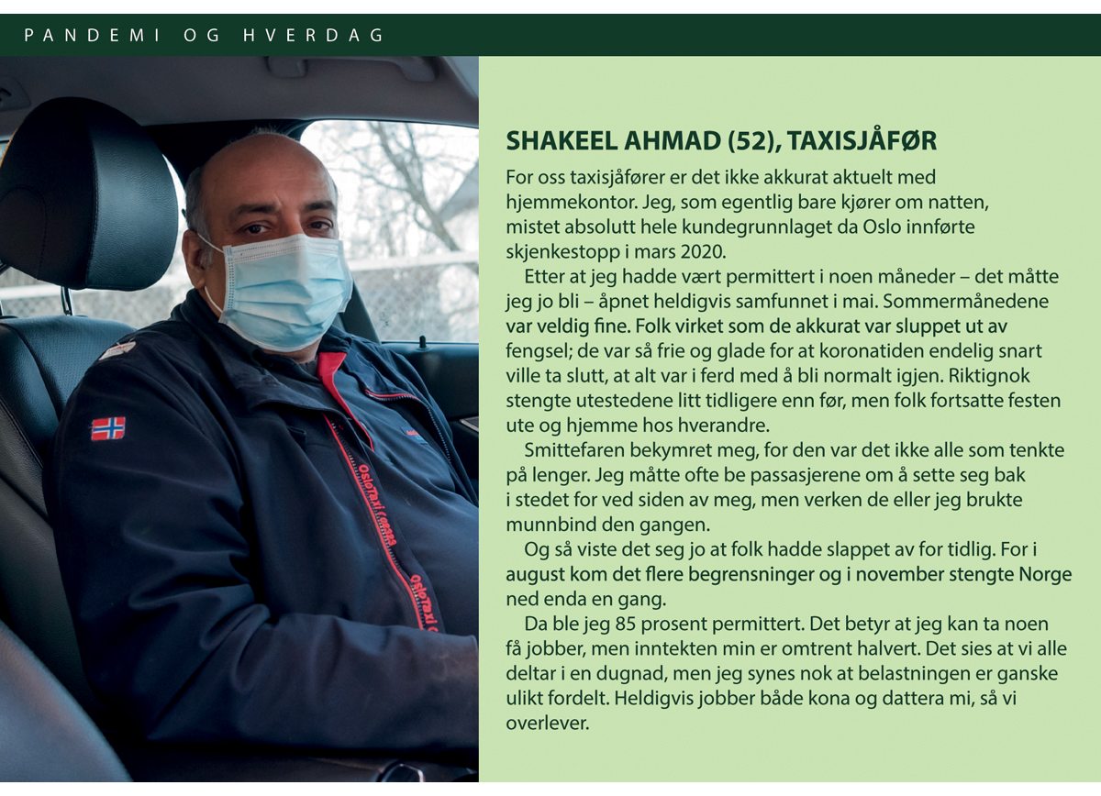

Da arbeidsreisende fra EØS/EU fikk erstatte karanteneplikt med testing, var smittetallene lave i Europa, og risikoen for importsmitte var liten. Vi kan ikke se at regjeringen hadde en tilstrekkelig plan for hvordan den skulle håndtere en situasjon med en ny smittebølge i Europa. Særlig gjelder det håndteringen av smitte som fulgte av de unntakene som var gjort for arbeidstakere som bodde utenfor Norges grenser.
Ordningen med testregime som alternativ til innreisekarantene var basert på at arbeidsgivere selv skulle organisere testingen. Det viste seg at kravet raskt skapte problemer for bedrifter med mange utenlandske arbeidstakere. Kommisjonen stiller spørsmål ved om myndighetene hadde tenkt gjennom hvordan organiseringen og oppfølgingen skulle skje i praksis.
Ordningene med karanteneunntak var i stor grad tillitsbasert. I tillegg til ansvaret for testing hadde arbeidsgiverne ansvar for smitteverntiltak og for at boforholdene tilfredsstilte krav til karantene. Det var kommunene som hadde ansvar for å føre tilsyn med at disse kravene ble oppfylt. Kommunene hadde allerede store belastninger med å forebygge og håndtere smitte samtidig som de skulle opprettholde tjenestetilbudene sine og kritiske samfunnsfunksjoner. Det er mye å forvente at kommunene i tillegg skulle drive et aktivt og systematisk tilsyn med etterlevelse av smittevernregler i lokalt næringsliv. Først midt i november 2020 ble Arbeidstilsynet bedt om å intensivere tilsyn med hvordan bedriftene overholdt smittevernreglene. Brudd på sentrale krav i covid-19-forskriften skulle vurderes som brudd på arbeidsmiljølovens krav om et forsvarlig arbeidsmiljø. Tilsynet gjennomførte 500 tilsyn og kunne i januar 2021 konstatere at nesten hver tredje bedrift ikke overholdt reglene.
Da regjeringen besluttet å gjeninnføre kontroll ved grensene i desember 2020, fantes ikke noe digitalt system for en slik kontroll. Registreringen foregikk på papir. I januar 2021 var en digital løsning på plass.
Vurderingen vår er at regjeringen mot slutten av 2020 utviklet tiltak i takt med økt smittetrykk i Europa uten at det var basert på en helhetlig plan. I stedet for å se på tiltakene samlet, hadde regjeringen i for stor grad vurdert tiltakene ved gjenåpningen enkeltvis. Etter vår vurdering innebar det at de ikke kunne vurdere hvordan summen av tiltakene holdt smittetrykket tilstrekkelig nede. Helse- og omsorgsminister Bent Høie reflekterte over dette i intervjuet med kommisjonen:
I høst da vi lettet på nasjonale tiltak la vi en større byrde på kommunene knyttet til testing, sporing, isolering og karantene og, ikke minst, det å slå ned lokale utbrudd. I det store bildet har det fungert veldig bra. Kommunene har vært veldig flinke. Men min lærdom er at summen av de flinke kommunene ikke var nok i møte med bølge 2. Det betyr at vi fra nasjonalt hold gjennomførte for mange lettelser. Lettelsene var basert på gode faglige råd, men HDIR har også i sin rapport konkludert at det ble for mange vurderinger opp mot enkelttiltak. Man klarte ikke å vurdere summen av tiltakene.
Bent Høie i intervju med kommisjonen 26. januar 2021

Kommunikasjon

Funn og vurderinger
- Et stort flertall i befolkningen har hatt tillit til myndighetenes håndtering og kommunikasjon underveis i pandemien.
- Myndighetenes kommunikasjon overfor befolkningen har i hovedsak vært tillitvekkende.
- Myndighetene har ikke lykkes like godt med å etablere seg som informasjonskilde for deler av innvandrerbefolkningen som for befolkningen som helhet. Helsemyndighetene manglet en plan for hvordan de skulle nå ut til spesifikke målgrupper.
- Det var riktig av regjeringen å definere medier som en viktig samfunnsfunksjon.
- Regjeringen har ikke lagt skjul på at beslutningene de har tatt er politiske beslutninger, der faglige råd er en del av beslutningsgrunnlaget. Når beslutninger har vært fattet under stor usikkerhet, har regjeringen kommunisert dette.
- Kommuner og kommuneleger burde i større grad vært forhåndsvarslet ved innføring av nye nasjonale tiltak.
Anbefalinger og læringspunkter
- Kriseberedskapen bør inneholde planer for hvordan en skal sikre at krisekommunikasjon når ut til definerte grupper i befolkningen.
- Kommuner og kommuneleger bør varsles på forhånd om nye nasjonale tiltak slik at de rekker å forberede seg på å gjennomføre tiltakene.
[Boks slutt]
Et av punktene i kommisjonens mandat er at vi skal kartlegge kommunikasjon og informasjon til befolkningen som en del av hvordan myndighetene håndterte pandemien, og kartlegge befolkningens atferd og respons. At myndighetene skal kommunisere med befolkningen i en krisesituasjon, handler dels om å tilfredsstille informasjonsbehovet til befolkningen. Det er viktig i et demokratisk samfunn at befolkningen får ta del i informasjonen myndighetene har om en pågående krise. Åpenhet kan motvirke overdreven frykt, og det gir befolkningen et grunnlag for å gjøre seg opp en egen mening om hvordan krisen bør håndteres og til å påvirke de valgene myndighetene tar i møte med krisen.
I tillegg handler krisekommunikasjon om at myndighetene påvirker befolkningens atferd. Noen ganger går veien ut av krisen i stor grad gjennom at befolkningen gjør endringer i atferden sin. Koronakrisen er et eksempel på nettopp dette.
Befolkningen må informeres om reguleringer og forstå innholdet for å kunne innrette seg etter dem. Det hjelper lite om myndighetene har laget en regel eller gitt en anbefaling dersom folk ikke kjenner disse reguleringene. Tilbøyeligheten til å innrette seg etter reguleringer påvirkes dessuten av om folk synes reguleringene er rimelige. Myndighetene har derfor en stor oppgave med å formidle ikke bare hva som ligger i regler og anbefalinger, men også hvorfor de er innført og hvorfor befolkningen bør etterleve dem.
I dette kapitlet går vi gjennom hvordan statlige myndigheter har kommunisert og informert befolkningen om covid-19, med hovedvekt på våren 2020. Hvordan befolkningen har innrettet seg under krisen, har naturligvis en rekke forklaringer, men vi skal her sette det i sammenheng med befolkningens tillit til myndighetene og informasjonen myndighetene har gitt.
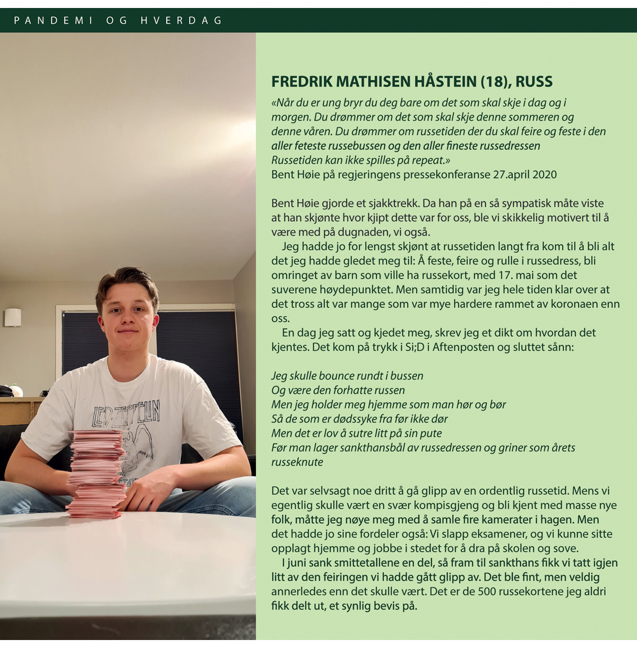

Kommunikasjonsstrategier
Helsedirektoratet beskriver kommunikasjonsstrategien sin fram til medio mars 2020 som én-til-mange heller enn én-til-én-kommunikasjon. De ville «gi informasjon om situasjonen og være i forkant. Fortelle hva vi gjør og hvorfor vi gjør det». Målene var at «helsetjenesten og befolkningen er trygge, har tillit til oss og følger våre råd. Vi tilrettelegger for helsetjenesten, som følger våre retningslinjer og råd, og føler de blir lyttet til».
Fra 7. februar 2020 fikk Helsedirektoratet gjennomført ukentlige befolkningsundersøkelser som blant annet fanget opp om covid-19-informasjonen fra helsemyndighetene nådde fram til folk, om tiltakene var kjent og hvilken tillit folk hadde til myndighetenes håndtering av koronaviruset. Denne ukentlige undersøkelsen fortsatte ut 2020 og inn i 2021.
Statsministerens kontor beskriver kommunikasjonsstrategien til regjeringen slik:
… det [har] vært avgjørende å nå ut til hele befolkningen for å gi kunnskap og motivasjon for atferd som minsker smittespredningen. Målet var å skape forutsigbarhet og trygghet gjennom informasjon, åpenhet og forståelse. Det har vært viktig å være tilgjengelige for å kunne svare på spørsmål og møte kritikk. Ønsket har vært å lage budskap som er ærlige og korrekte, også om usikkerhet. Det har vært tilstrebet å lage budskap som er lette å forstå, og som er realistiske om fremtid og forventninger.
Som lederdepartement laget Justis- og beredskapsdepartementet i mai 2020 en felles kommunikasjonsstrategi for departementene med følgende mål for kommunikasjon.
- Gi håp og vise vei gjennom og ut av krisen. Skape trygghet, tillit til myndighetene og mobilisere fellesskap.
- Gi befolkningen kunnskap og motivasjon for atferd som minsker smittespredningen og samtidig begrenser skadevirkningene på økonomi, velferd og livskvalitet. Befolkningen er en del av løsningen.
- Skape realistiske forventninger til krisens varighet, omfang, graden av usikkerhet og hvilke omkostninger den vil kunne gi for samfunnet og den enkelte.
- Kriseforståelsen i befolkningen opprettholdes så lenge det er nødvendig.
For å nå befolkningen som helhet pekte strategien på regjeringen.no som den viktigste kanalen. Sosiale medier og etatenes nettsider ble også nevnt, sammen med pressekonferanser og det å nå befolkningen via tradisjonelle medier.
Videre pekte kommunikasjonsstrategien på at departementene innenfor sine ansvarsområder måtte definere hvilke målgrupper det kunne være vanskelig å nå gjennom tradisjonelle medier. Departementene ble oppfordret til å «være nytenkende og kreative» for å kommunisere med disse målgruppene. Egnete kanaler kunne ifølge strategien være SMS og kommunikasjon via «organisasjoner, grupperinger og enkeltpersoner», og «digitale arenaer og løsninger» som kunne nå fram til de aktuelle målgruppene.
FHI hadde en egen kommunikasjonsstrategi for sosiale medier som tok opp problemet med falske nyheter. FHI hadde som et av sine mål å «vinne målgruppenes tillit ved å […] korrigere faktafeil og påstander ved behov, samt være aktivt deltagende i egne og andres kanaler». Som et tiltak for å bekjempe falske nyheter hadde instituttet dialog med Facebook/Instagram og Twitter for å bidra til at de som søker på «koronavirus», kommer til oppdatert og god informasjon i sosiale medier.

Kommunikasjonstiltak

Faste pressemøter og pressekonferanser
Pressen har vært avgjørende for å få informasjon om covid-19 ut til befolkningen. Helsedirektoratet har beskrevet massemedia som helsemyndighetenes viktigste kanal for informasjon ut til befolkningen – ved siden av nettsiden helsenorge.no.
Den 26. februar, da smitte første gang ble bekreftet i Norge, holdt FHI sitt første pressemøte om koronaviruset. FHI inviterte deretter til faste daglige pressemøter der fagpersoner ved instituttet kunne svare på spørsmål fra journalister. Helsedirektoratet gjennomførte daglige pressemøter fra 2. mars.
Den 11. mars 2020 ble det bestemt at Statsministerens kontor skulle koordinere kommunikasjonsarbeidet i regjeringsapparatet. Fra nedstengingen og åtte uker framover ble det holdt daglige pressekonferanser, deretter ble de justert ned til to til tre ganger per uke.

Informasjonssider på nett
Flere nettsider har vært sentrale i kommunikasjonen om covid-19 fra de nasjonale myndighetene. Regjeringen.no har vært regjeringens viktigste nettside for informasjon til befolkningen. Temasiden om korona har gitt samlet og oppdatert informasjon fra regjeringen og alle departementene om tiltak og råd til befolkningen.
Temasiden til FHI.no om koronavirus ble opprettet i januar 2020. Her publiserte FHI oppdatert statistikk, rapporter og notater. De ga også informasjon, råd og veiledning til privatpersoner, helsetjenester og andre sektorer og yrkesgrupper via denne siden.
Helsedirektoratet.no har inneholdt brev og vedtak fra direktoratet og råd og informasjonsskriv til helsetjenesten.
Helsenorge.no er helsemyndighetenes felles nettside rettet mot privatpersoner. Under koronaperioden har denne nettsiden gitt oversikt over råd og regler om koronaviruset i kortfattet form, og den har hatt en chatbot med innhold utarbeidet av FHI og pekere videre til informasjon om kommunene. På samme nettsted har enkeltpersoner kunnet logge seg inn og finne svar på koronatester. Helsenorge.no lenker til FHI.no for utdypende informasjon og informasjon som endres ofte.

FHIs risikorapporter og dags- og ukesrapporter
FHIs serier av notater og rapporter om covid-19 har blitt mye referert av både beslutningstakere og media. En FHI-notatserie handlet om risikovurderinger og prognoser for pandemien. Det første notatet i serien kom i slutten av januar 2020, de neste i slutten av februar og 12. mars 2020. Deretter kom slike risikovurderingsrapporter om lag annenhver uke. Fra mars (henholdsvis 9. og 18.), publiserte FHI dessuten dagsrapporter og ukesrapporter som redegjorde for den epidemiologiske situasjonen. Det vil si blant annet antall smittete, testete, innlagte og døde. Ukesrapportene var til å begynne med kortfattete (3 sider), men de ble omfangsrike mot slutten av året (65 sider). Fra april kom det også egne dagsrapporter om den internasjonale situasjonen. Mediene brukte FHIs notater og rapporter som sentrale kilder i koronadekningen sin.

Åpenhet om usikkerhet
Som nevnt tok regjeringens kommunikasjonsstrategi opp viktigheten av å være «ærlige og korrekte, også om usikkerhet». Også i samfunnssikkerhetsmeldingen er regjeringen inne på dette: «Å kommunisere usikkerhet er […] viktig for å forberede befolkningen på at situasjonen kan endre seg raskt, og at det kan komme ytterligere tiltak som vil kunne forstyrre normal samfunnsaktivitet» (Meld. St. 5 (2020–2021)). Et viktig grep for å realisere slik åpenhet var at både FHI og Helsedirektoratet jevnlig offentliggjorde sine råd om strategier og tiltak til regjeringen, blant annet i forkant av regjeringens pressekonferanser. Rådene fra de to var ikke alltid de samme. Det er delvis en følge av at det ligger i rollene til FHI og Helsedirektoratet å legge vekt på noen forskjellige hensyn når de gjør vurderingene sine.
Et annet viktig grep for å realisere åpenhet var å fortløpende publisere rapporter fra ekspertgruppene som var satt ned for å gi råd til myndighetene om koronahåndteringen. Ett eksempel er Holdenutvalget, som beregnet de samfunnsøkonomiske konsekvensene av strategier og tiltak. Et annet er en ekspertgruppe som ble nedsatt for å vurdere tiltak for skoler og barnehager. I rapporten sin anbefalte denne gruppen å gjenåpne barneskolene tidligere enn regjeringen valgte å gjøre (Udir 2020f). Helsedirektoratet tilrådde også en tidligere gjenåpning. Regjeringen la ikke skjul på hva de faglige rådene hadde vært og at beslutningen til regjeringen avvek noe fra tilrådingene. Dette har skjedd en rekke ganger under koronakrisen.

Koordinering av kommunikasjonen
I den første fasen lå ansvaret for kommunikasjonsarbeidet om covid-19 hos helsemyndighetene. Fra slutten av januar samkjørte FHI og Helsedirektoratet sine kommunikasjonsstrategier og kommunikasjonstiltak. De koordinerte kommunikasjonsarbeidet blant annet ved å ha daglige morgenmøter i en periode, i regi av Helse- og omsorgsdepartementet, der kommunikasjonsdirektørene fra departementet og de to virksomhetene deltok.
Fra 11. mars 2020 tok Statsministerens kontor hovedansvar for kommunikasjonen. En rekke tiltak ble innført for å koordinere kommunikasjonen. Ett tiltak var å holde felles pressekonferanser for hele regjeringsapparatet og helsemyndighetene. Andre tiltak var å opprette tverrdepartementale team for nettsiden regjeringen.no/korona og sosiale medier, og faste morgenmøter på telefon mellom kommunikasjonssjefene i departementene og på Statsministerens kontor. I starten foregikk disse møtene daglig, og deretter to til tre ganger i uken. I den tidlige fasen skulle alle medieutspillene som departementene ønsket å gjøre relatert til korona, meldes til og koordineres av Statsministerens kontor.
Lederdepartementet hadde også en sentral koordinerende rolle. Nasjonal beredskapsplan for pandemisk influensa (Helse- og omsorgsdepartementet 2014) sier at departementene må koordinere den kommunikasjonen de har med mediene og befolkningen med andre departementer, og spesielt med lederdepartementet. Sektoransvaret gjelder, men som samfunnssikkerhetsinstruksen sier, skal lederdepartementet sørge for at det blir gitt koordinert informasjon til mediene og befolkningen, og at det utformes en helhetlig informasjonsstrategi. Ansvaret som lederdepartement ble flyttet fra Helse- og omsorgsdepartementet til Justis- og beredskapsdepartementet den 13. mars 2020, men Helse- og omsorgsdepartementet beholdt likevel et omfattende ansvar for kommunikasjon gjennom hele krisens forløp.
I et brev til kommisjonen beskriver Justis- og beredskapsdepartementet at det å koordinere og tilrettelegge kommunikasjon til befolkningen og mediene, er en helt sentral del av rollen som lederdepartement under koronakrisen. Ansvaret for kommunikasjonsarbeidet fulgte altså sektoransvaret, men ble koordinert av både Statsministerens kontor og Justis- og beredskapsdepartementet.
I tråd med sektoransvaret koordinerte Helse- og omsorgsdepartementet kommunikasjonen fra sine virksomheter.
Justis- og beredskapsdepartementet skriver i sin underveisevaluering av håndteringen at «det tverrdepartementale samarbeidet på kommunikasjon fungerer godt», men at «det har vært enkelte uklarheter knyttet til roller og ansvar for kommunikasjon» mellom lederdepartement, Statsministerens kontor og fagdepartement. I mai la Justis- og beredskapsdepartementet fram en tverrdepartemental kommunikasjonsstrategi, som omtalt over.

Kommunikasjonen mellom stat og kommune
I en kronikk skrev 59 kommuneoverleger at kommunene ikke fikk varsel om hva som kom i pressekonferansene om endringer og nasjonale tiltak, og at det «sjelden eller aldri samtidig sendes ut skriftlig, presis informasjon med faglig begrunnelse». Dette gjorde det lokale smittevern- og beredskapsarbeidet vanskeligere, ifølge kommuneoverlegene, fordi det etter slike pressekonferanser «renner inn spørsmål til kommunene fra innbyggere, organisasjoner og virksomheter» og at kommunene «de første timene [er] avhengig av å tolke det som blir sagt fra de ansvarlige».
Flere andre aktører har pekt på dette som et problemområde når de har gitt innspill til kommisjonen. Norsk rådmannsforum mener at kommunene fikk informasjon fra regjeringen og helsemyndighetene for kort tid før tiltak og retningslinjer skulle iverksettes. Dersom kommunene hadde blitt informert særskilt og i forkant, i stedet for gjennom mediene samtidig med befolkningen, «kunne kommunene forberedt seg på gjennomføring, og på kommunikasjon til egne innbyggere og lokale media», skriver Norsk rådmannsforum. KS peker også på mangelfull koordinering «i forbindelse med konkrete tiltak og restriksjoner». Om de hadde vært informert i forkant «kunne kommunene vært satt i stand til raskere innføring og håndtering», skriver KS.
Fylkesmennenes arbeidsutvalg har argumentert for at mer involvering av kommuner og statsforvaltere i forkant av viktige nasjonale beslutninger, kunne økt ikke bare «forberedelsen til gjennomføring», men også «kvaliteten på avgjørelsene».
For å bedre kommunikasjonen lagde Helsedirektoratet i starten av 2021 en ordning for forhåndsvarsling om nye nasjonale tiltak. Kommuner og kommuneleger kunne nå få e-post-varsel to timer før regjeringen offentliggjorde beslutninger om nye tiltak. Direktoratet ville også «se på muligheten for» å etablere en ordning for å gi kommuneleger «informasjon om oppdrag som er under arbeid hos Helsedirektoratet». Se også kapittel 24.5 om utvikling i samarbeid om tiltak mellom stat og kommune.

Kommunikasjon rettet mot prioriterte grupper
Ifølge samfunnssikkerhetsmeldingen er målrettet kommunikasjon nødvendig for å nå ut til hele befolkningen i en krisesituasjon. Helsedirektoratet peker på flere kommunikasjonstiltak rettet mot avgrensede målgrupper i de første månedene av pandemien. For barn og unge har for eksempel direktoratet samarbeidet med influencernettverk og youtubere, og fått laget en Youtube-film som ble spredt via skoler og annonsert på Snapchat. I resten av dette avsnittet ser vi på kommunikasjon rettet mot språklige minoriteter og personer med nedsatt funksjonsevne.

Språklige minoriteter
I mars 2020 satte Helsedirektoratet ned en «arbeidsgruppe for koronainformasjon til innvandrerbefolkningen» med hensikt å være «bedre koordinert og bedre rustet til å nå ut til flest mulig med korona-informasjon». Arbeidsgruppen hadde medlemmer fra Helsedirektoratet, inkludert direktoratets Fagråd for innvandrerhelse, FHI, inkludert instituttets enhet for migrasjonshelse, Integrerings- og mangfoldsdirektoratet, Oslo universitetssykehus og Oslo kommune. Gruppen hadde sitt første møte 31. mars, fire møter i april og minst to møter i hver av månedene mai og juni. Gruppen skulle vurdere og gi råd om informasjonstiltak fra nasjonale myndigheter, og om hvordan nasjonale helsemyndigheter best kunne bistå kommuner og frivillige organisasjoner i informasjonsarbeid om korona rettet mot innvandrerbefolkningen. Som illustrasjon kan det nevnes at denne gruppen i sitt første møte diskuterte mulighetene for å gjennomføre isolasjon utenfor hjemmet og at informasjonstiltak «må ha et sosial ulikhetsperspektiv, for eksempel trangboddhet, språkbarriere, sosialiseringsvaner».
Dokumentasjon fra Helsedirektoratet viser at direktoratet gjennom 2020 definerte 4 særskilte målgrupper innenfor hovedmålgruppen Innvandrerbefolkningen i Norge. Disse var: i) ungdom/unge voksne, ii) korttidssysselsatte fra andre land, iii) innvandrere som reiser til/fra hjemland eller får besøk og iv) enkeltgrupper med høyt smittetrykk. Direktoratet har gjennomført jevnlige dialogmøter med frivillige organisasjoner, FHIs nettverk for innvandrerhelse i kommuner, Helsedirektoratets fagråd for innvandrerhelse og involvert brukerrådsrepresentant fra Rådet for innvandrerorganisasjoner.
Informasjon ble oversatt til mange språk og tilrettelagt for ulike grupper. For å nå fram til definerte grupper har direktoratet brukt kanaler som INFO 123 og NorSom Media (spesifikt til somaliske miljøer), radio Silkeveien, Radio Wataha (polsk), Tik Tok, Youtube, Instagram, Facebook m.m. Ved smitteutbrudd på enkeltsteder har budskap på aktuelle språk blitt formidlet på Facebook til personer i området som har oppgitt en utenlandsk landbakgrunn. Direktoratet lagde informasjon i tilknytning til høytidsfeiringer og arrangementer og samarbeidet med influencere/ambassadører med ulik innvandrerbakgrunn.
Helsedirektoratet hadde møter med, og lærte fra, «Ambassadørprosjektet» i Bydel Gamle Oslo. Prosjektet ble opprettet da det ble klart at det var mye smitte i den norsk-somaliske befolkningen i bydelen. Prosjektleder for Ambassadørprosjektet Kadra Saba, presenterte også prosjektet på innspillsmøte med kommisjonen. Prosjektet rekrutterte ambassadører fra det norsk-somaliske miljøet som ble oppfattet oppfattes som troverdige og med autoritet i målgruppen. Smitten gikk ned etter at skreddersydde budskap ble formidlet i flere kanaler (blant annet NorSom, radio Maqal, Facebook, Youtube).
Som nevnt lå det også i den tverrdepartementale kommunikasjonsstrategien fra mai 2020 at myndighetene ikke kunne nøye seg med å innrette kommunikasjonen om covid-19 til befolkningen som helhet. Departementene måtte også sørge for å nå fram til mer avgrensete grupper innenfor sine ansvarsområder. Det kunne for eksempel være grupper «avgrenset av alder, geografi, minoritet, arbeids- og familiesituasjon, etc.».
Den 23. april 2020 ga Kunnskapsdepartementet Integrerings- og mangfoldsdirektoratet (IMDi) et utvidet koordineringsansvar for den kommunikasjonen og de tiltakene som myndighetene rettet mot innvandrerbefolkningen. Ifølge mandatet for koordineringsrollen skulle IMDI blant annet
- bidra til at sektormyndigheter og kommuner ble klar over ansvaret for at nødvendig informasjon når ut til innvandrerbefolkningen
- bidra med oppdatert informasjon om innvandrerbefolkningen i covid-19-situasjonen
- bidra til god og målrettet informasjon til innvandrerbefolkningen fra alle relevante offentlige sektorer
Blant tiltakene IMDi satte i gang var:
- dialog med frivillige organisasjoner for å bringe på det rene hvilke informasjonskanaler innvandrere benytter, bidra til at eksisterende offentlige ressurser benyttes i formidlingen, og informere og veilede
- forvalte midler til frivillige organisasjoners informasjonstiltak – regjeringen omdisponerte midler på statsbudsjettet til støtte til frivillige organisasjoner som kunne styrke myndighetenes covid-19-informasjonsarbeid mot innvandrerbefolkningen
- bruk av sosiale medier for å mobilisere det IMDi kalte hjelperne (over 11 000 følgere) og kampanjen Spre ordet, ikke viruset!
- opprettelse av en samleside på nettet med oversatt informasjon og lenker til nettsteder der det finnes koronainformasjon på forskjellige språk
I en intern underveisevaluering av hvordan departementet hadde håndtert covid-19, slo Kunnskapsdepartementet fast at «[b]ehovet for mer målrettet informasjon og andre tiltak har vist seg å være større enn forutsett» overfor innvandrerbefolkningen. Den 16. november 2020 satte Kunnskapsdepartementet ned en ekspertgruppe som ble ledet av IMDi-direktør Libe Rieber-Mohn. Gruppen skulle vurdere og foreslå tiltak for å redusere koronasmitte i innvandrerbefolkningen. I rapporten som ble offentliggjort 4. desember 2020, slo gruppen fast at personer som er født utenfor Norge, særlig i Somalia og Pakistan, har vært særlig hardt rammet av pandemien. Forskjellene er tydelige etter å ha kontrollert for alder, kjønn, bosted og yrke, men ekspertgruppen har ikke hatt mulighet til å analysere betydningen av inntekt, utdanning, trangboddhet og andre sosioøkonomiske forhold. Det er sannsynlig at sosioøkonomiske forhold vil forklare en del av ulikhetene, men ulikhetene vil trolig bestå siden overrepresentasjonen i smitte, innleggelser og dødelighet er såpass stor. Ekspertgruppen mente at kommunikasjonsproblemer var en av flere årsaker til dette mønsteret. De skrev at «[k]ompliserte budskap og vanskelig språk på nettsider og annet som skal gi informasjon kan være en barriere for alle, men vil være en betydelig større barriere for personer som ikke har norsk som morsmål». Blant gruppens forslag til tiltak var mer bruk av tolk, blant annet i kommunene i forbindelse med smittesporing, at all viktig informasjon til enhver tid oversettes til de største minoritetsspråkene, og at informasjon bør sentraliseres, i betydningen samles på færre nettsider.
I sin underveievaluering fra desember 2020 påpeker Helse- og omsorgsdepartementet at:
På kommunikasjons- og informasjonsfronten er et læringspunkt nødvendigheten av å nå ut til hele befolkningen gjennom en rekke ulike kanaler og plattformer. Vi kunne tidligere rettet kommunikasjonen til enkelte målgrupper, slik som innvandrermiljøer.
I intervju med kommisjonen sa Libe Rieber-Mohn følgende:
Det tror jeg er en erkjennelse – man har ikke helt tatt høyde for at Norge ser annerledes ut. Det ikke er sånn som på 50-tallet der alle satt og så på Dagsrevyen [...].
Libe Rieber-Mohn i intervju med kommisjonen 13. januar 2021
Et hovedfunn i en undersøkelse foretatt av forskere ved Pandemisenteret ved Universitetet i Bergen, var at mange innvandrere søker informasjon på sitt morsmål, og dermed kommer inn på nettsider om tiltak i landet de kommer fra. Ekspertgruppen ledet av Rieber-Mohn, pekte på at forskerne tilknyttet Pandemisenteret også har funnet indikasjoner på at innvandrere stoler mindre på helsevesenet generelt og på myndighetenes håndtering av pandemien spesielt, sammenliknet med majoritetsbefolkningen.
Undersøkelsen Mindshare og Respons Analyse har gjennomført for Helsedirektoratet tyder også på at myndighetene i mindre grad har nådd fram til innvandrerbefolkningen enn til majoritetsbefolkningen med covid-19-kommunikasjonen. Per vinteren 2021 (uke 5) var det en forskjell på 17 prosentenheter mellom folk født i og utenfor Norge når det gjelder andelen som i stor eller meget stor grad opplever covid-19-informasjonen fra helsemyndighetene som nyttig. Når det gjelder andelen som i stor eller svært stor grad opplever at helsemyndighetene gir tydelige råd om karantene og isolasjon, er forskjellen på 18 prosentenheter. På spørsmål om i hvilken grad man følger råd og retningslinjer fra helsemyndighetene, er forskjellen mindre – kun 6 prosentenheter høyere for personer født i Norge (her er «svært stor» eller «stor grad» slått sammen). Denne forskjellen er ikke statistisk signifikant.
En spørreundersøkelse fra en enkelt uke gir ikke et stort nok datamateriale til å trekke bastante konklusjoner om forskjeller i tillit og respons mellom innvandrere og befolkningen som helhet. Vi antar likevel at hovedtendensen i Mindshare og Respons Analyses undersøkelse fra uke 5 i 2021 gjenspeiler tendensen i samfunnet også våren 2020, ettersom den stemmer overens med annen informasjon redegjort for i dette avsnittet.

Personer med nedsatt funksjonsevne
En annen og sammensatt målgruppe for myndighetenes koronakommunikasjon, er personer med nedsatt funksjonsevne, som personer med nedsatt bevegelsesfunksjon, nedsatt kognitiv funksjon eller nedsatt syns- eller hørselsfunksjon. Helsedirektoratet peker på flere kommunikasjonstiltak som var rettet mot avgrensete målgrupper i pandemiens første måneder. For døve lagde direktoratet en døvetolket film i samarbeid med Norges Døveforbund. FHI peker på at de fra starten av mars 2020 tegnspråktolket nyhetsmeldingene sine og at deres Youtube-filmer om isolasjon og hjemmekarantene var tegnspråktolket.
I en undersøkelse som Funksjonshemmedes fellesorganisasjon (FFO) gjennomførte blant personer med nedsatt funksjonsevne, svarte 60 prosent «ja», 19 prosent «i noen grad» og 14 prosent «nei» på spørsmål om de opplevde å ha fått god informasjon om forebygging av covid-19 og aktuelle smitteverntiltak.
Det finnes ingen systematiske kartlegginger av om myndighetene i mindre grad har nådd fram til personer med nedsatt funksjonsevne enn til befolkningen som helhet. Mellom 85 og 90 prosent av befolkningen opplevde i stor eller svært stor grad informasjon fra helsemyndighetene om koronapandemien som nyttig, ifølge en undersøkelse som Mindshare og Respons Analyse gjennomførte for Helsedirektoratet. Det kan vi lese som en indikasjon på at helsemyndighetene dekket informasjonsbehovet til befolkningen som helhet noe bedre enn behovet til personer med nedsatt funksjonsevne.
FFO-undersøkelsen tyder på at for en del personer med nedsatt funksjonsevne var det ikke mangel på generell informasjon om smitteverntiltak og smittefare som var det mest problematiske, men heller mangler på mer spesifikk informasjon. Som eksempler nevnes informasjon om hvordan personer med synshemming skulle forholde seg til enmetersregelen.

Pressen
Mediene spiller en viktig rolle i kriser ved at de formidler informasjon til befolkningen. En fri og uavhengig presse er videre et viktig korrektiv til desinformasjon og falske nyheter i sosiale medier. Dessuten driver mediene kritisk journalistikk på myndighetens håndtering og fanger opp erfaringer som kan gjøre håndteringen bedre. Den 13. mars 2020 skrev presseorganisasjonene et brev til helse- og omsorgsminister Bent Høie og FHI-direktør Camilla Stoltenberg og argumenterte for at mediene burde settes på listen over kritiske samfunnsfunksjoner. Den 16. mars 2020 ble medier oppført på regjeringens liste over viktige og kritiske samfunnsfunksjoner, og pressefolk fikk følgelig bedre mulighet til å gjøre arbeidet sitt, ettersom de fikk bedre tilgang til barnehageplass og fysisk skoletilbud til barna sine.
Da regjeringen førte opp mediene på listen over kritiske og viktige samfunnsfunksjoner, ble det vist til smittevernloven § 4-8 om massemedienes informasjonsplikt. I følge bestemmelsen kan myndighetene «pålegge ethvert innenlandsk massemedium å ta inn meldinger til hele befolkningen eller avgrensete grupper av den» ved et alvorlig utbrudd av allmennfarlig smittsom sykdom.
Et flertall i befolkningen har oppfattet mediedekningen av koronakrisen som tillitvekkende: Norsk koronamonitor (Opinion) fant at 54 prosent hadde «tillit til informasjonen som kommer via de landsdekkende mediene». Andelen var stabil i perioden mars til oktober 2020. Andelen som uttrykte mistillit økte fra 15 prosent på våren til 20 prosent på høsten, i snitt 17 prosent.

Befolkningens tillit og respons
I hvor stor grad befolkningen endrer atferd ut fra råd og regler myndighetene gir under en krise, kan antas å henge sammen med hvilken tillit befolkningen har til myndighetene fra før, hvilken tillit de har til hvordan myndighetene håndterer krisen og til informasjonen myndighetene gir til samfunnet under krisen. En undersøkelse gjennomført i mars og oktober/november 2020 viste at de som var mest bekymret for koronasituasjonen, i større grad fulgte myndighetenes råd. Undersøkelsen viste også at tillit til myndighetene hang tydelig sammen med hvor mange anbefalinger folk fulgte (Vollebæk mfl. 2020). Andre faktorer spiller naturligvis også inn, for eksempel hvilke muligheter man har eller opplever å ha til å endre atferd. Det er for eksempel forskjell på hvor enkelt eller vanskelig det er for folk å omgås få andre mennesker og å la være å bruke kollektivtransport.
Vi ser nå nærmere på hvilken tillit den norske befolkningen hadde til myndighetene og til rådene og anbefalingene de fikk under koronakrisen. Vi viser til data fra Norsk koronamonitor fra Opinion og en undersøkelse Mindshare og Respons Analyse har gjennomført for Helsedirektoratet (heretter kalt Mindshare-analysen).
I Figur 14.4 i kapittel 14 vises resultatene fra Mindshare-analysen av befolkningens tillit til hvordan helsemyndighetene har håndtert koronapandemien. Tilliten var på sitt laveste i uke 9 og 10, rett før myndighetene besluttet nedstengningen den 12. mars. Tilliten steg betydelig i ukene 11–14, og holdt seg siden på et meget høyt nivå året ut, med mellom 80 og 90 prosent av befolkningen som uttrykker stor eller svært stor tillit.
Koronakommisjonen har fått tilgang til funn fra Norsk koronamonitor, gjennomført av Opinion i perioden mars til oktober 2020. Resultatene viser at befolkningens tillit til koronarelatert informasjon fra myndighetene varierer lite over perioden: Drøyt 70 prosent hadde tillit til informasjonen fra helsemyndighetene.
Figur 16.2 viser at befolkningen opplevde et fall i opplevd nytte av koronainformasjon fra helsemyndighetene fram mot uke 11. Etter nedstengingen i uke 11 økte andelen som i stor grad opplevde informasjon fra helsemyndighetene som nyttig. Det høye nivået holdt seg gjennom 2020.
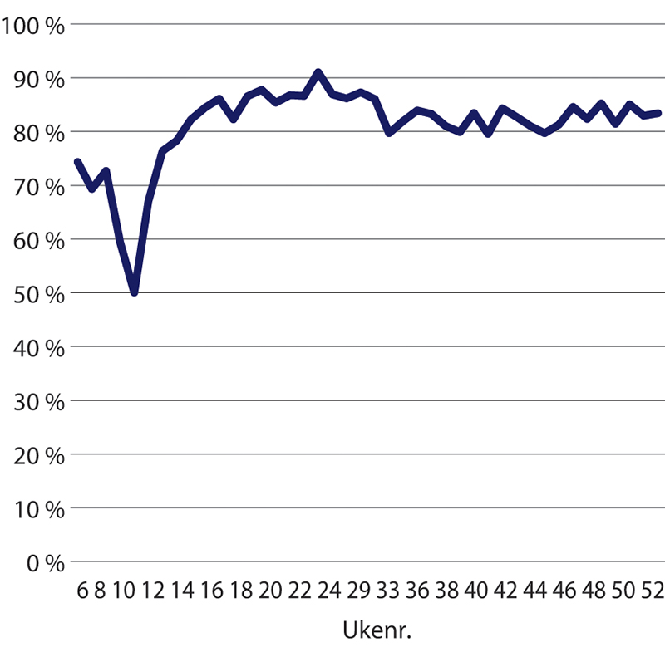
          - Andel som i stor eller svært stor grad har opplevd informasjon fra helsemyndighetene om koronapandemien som nyttig. Uke 6 – 53 2020.
Note: Antall respondenter er mellom 361 og 875 per uke.
Respons Analyse og Mindshares Koronatracker, via Helsedirektoratet
Andelen som opplevde myndighetenes råd som tydelige har også gjennomgående vært høy. Mindshare-analysen dekker flere temaer det er gitt råd om. Vi har ikke tatt inn egne figurer eller tabeller om dette, men når det gjelder råd om karantene og isolasjon, går det et skille i opplevd tydelighet ved sommeren. I perioden før sommerferien mente mellom 80 og 90 prosent at myndighetene ga tydelige råd, mens andelen var noe lavere, mellom 70 og 75 prosent, fra uke 36 og ut året.
Vi kan også se på om befolkningen støtter tiltakene myndighetene vedtok. Gjennomgående mener et stort flertall at myndighetene satte inn de riktige tiltakene, men igjen går det et skille ved sommeren. Figur 16.3 viser at drøyt 80 prosent av befolkningen støttet tiltakene ut juli måned. I august sank støtten noe, og i resten av 2020 mente ca. 70 prosent av befolkningen at myndighetene satte inn de riktige tiltakene mot koronaen.
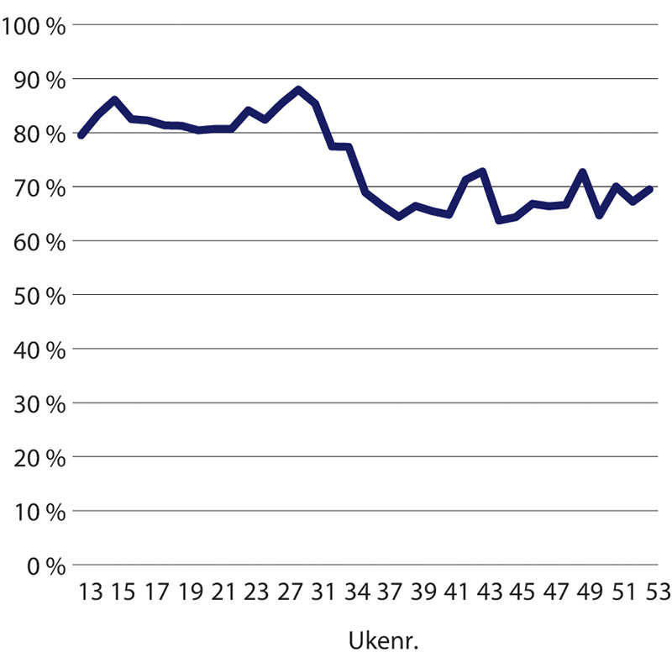
          - Andel som er helt enig eller enig i at myndighetene setter inn riktige tiltak underveis i koronapandemien. Uke 13–53 2020.
Note: Antall respondenter er mellom 470 og 841 per uke.
Respons Analyse og Mindshares Koronatracker, via Helsedirektoratet
«Myndighetenes tiltak» er en bred kategori. Norsk koronamonitor (Opinion) skilte derfor mellom støtten til (eller «tilliten til») henholdsvis smitteverntiltak iverksatt av helsemyndighetene og økonomiske tiltak som regjeringen satte i verk for å begrense skadevirkningene på økonomien. Støtten til smitteverntiltakene var høyere enn støtten til økonomitiltakene. Mens økonomitiltakene hadde støtte fra ca. 50 prosent av befolkningen – med et høydepunkt nær 60 prosent i april – hadde smitteverntiltakene støtte fra ca. 70 prosent, med et lavpunkt nær 60 prosent i august.
Har befolkningen så fulgt regler og råd fra myndighetene, eller har de sett bort fra dem? I følge Koronatracker oppga 90 til 100 prosent av befolkningen at de følger råd og retningslinjer fra helsemyndighetene, stabilt fra midten av mars og ut 2020. Andelen som sa at de følger råd og retningslinjer i svært stor grad, har ligget rundt 60 prosent, med noe høyere andel i starten (uke 14–19) og slutten (uke 47–53) av den undersøkte perioden.
Norsk koronamonitor (Opinion) skiller mellom ulike sider ved folks atferd. Den undersøkte perioden er mars til oktober 2020. 84 prosent oppga at de begrenset eller unngikk å reise privat. 81 prosent oppga å ha unngått sosial omgang med nær familie og venner, med noe høyere andel på våren (ca. 85 prosent) enn på høsten (ca. 70 prosent). Videre oppga 86 prosent at de hadde reist mindre med kollektiv transport enn normalt.
SSBs statistikk for flyreiser viser at antall innlandspassasjerer nesten ble halvert og antall utenlandspassasjerer redusert med 78 prosent i 2020 sammenliknet med 2019. I andre kvartal var reduksjonen på hele 75 prosent og 98 prosent sammenliknet med 2019.
Øvrig mobilitetsstatistikk viser at biltrafikken i Norge ble om lag halvert 12. mars og holdt seg på det lave nivået til midten av april. Fra slutten av april var biltrafikken på vanlig nivå og i slutten av mai en del over vanlig nivå.
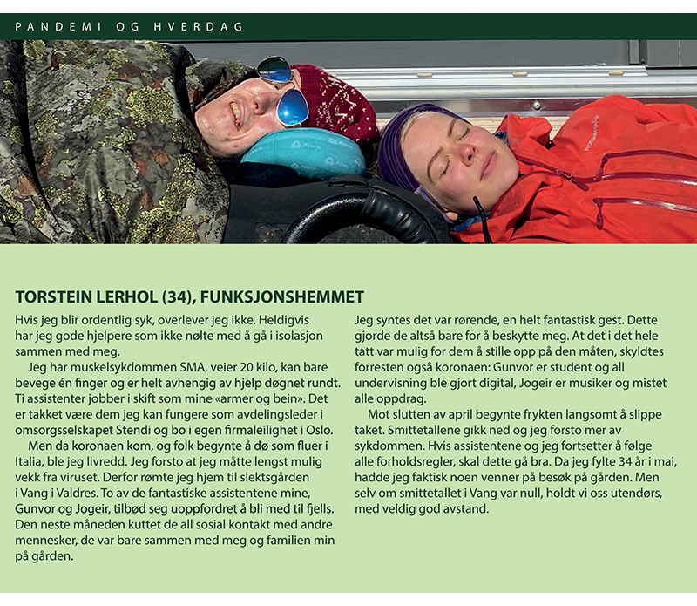

Kommisjonens vurderinger av myndighetenes krisekommunikasjon
For å vurdere hvordan myndighetene jobbet med kommunikasjon under koronakrisen er det relevant å se hen til omforente prinsipper for god krisekommunikasjon. Ulike aktører har presentert liknende rettesnorer eller kriteriesett for god krisekommunikasjon. Åpenhet og troverdighet er viktig for all krisekommunikasjon. Myndighetene bør være aktive og tilgjengelige for å få fram kriseinformasjon. Skal håndteringen av pandemien lykkes, må myndighetene nå fram til alle og kommunikasjonen må oppleves samordnet og helhetlig. I norsk smittevernhåndtering innebærer det siste blant annet at det er en god samhandling mellom stat og kommune.
Under en krise som epidemi og pandemi er tillit i befolkningen spesielt viktig siden befolkningens atferd er et av de viktigste tiltakene for å håndtere krisen. Tillit til myndighetene er en av flere forutsetninger for at befolkningen følger smittevernråd.
Kommisjonen vurderer at myndighetenes kommunikasjon overfor befolkningen, i hovedsak har vært tillitvekkende.
Som vi har sett, uttrykker det store flertallet av befolkningen tillit til tiltakene myndighetene satte inn og til informasjonen de mottok fra helsemyndighetene i store deler av 2020. Det store flertallet opplevde informasjonen som både nyttig og tydelig.
Åpenhet
Prinsippet om åpenhet betyr at kommunikasjon må være oppriktig, lett å forstå og korrekt. Det er viktig at man ikke går lenger enn det er dekning for, og er ærlig med hva man vet og ikke vet. Åpenhet gir publikum innblikk i hvordan myndighetene innhenter informasjon, vurderer risiko og tar avgjørelser knyttet til krisen.
Når det gjelder at kommunikasjonen skal være lett å forstå, må viktig informasjon formuleres i et klart og godt språk og gjøres tilgjengelig for befolkningen på tilstrekkelig mange språk.
Når vi har vurdert om kommunikasjonen har vært oppriktig og korrekt, har vi tatt høyde for at koronapandemien har vært kjennetegnet av betydelig usikkerhet. Regjeringen og helsemyndighetene har brukt det som har vært tilgjengelig av faglig innsikt og faglige råd når de har tatt beslutninger, men det det faglige grunnlaget har i mange tilfeller vært sprikende eller mangelfullt.
Regjeringens beslutninger har i en del tilfeller avveket fra rådene fra FHI, Helsedirektoratet og eksterne ekspertgrupper. Regjeringen har ikke lagt skjul på at deres beslutninger er politiske, der faglige tilrådinger er en del av beslutningsgrunnlaget. Når regjeringen har tatt beslutninger under stor usikkerhet, som for eksempel beslutningene om å stenge barnehager og skoler, har regjeringen kommunisert nettopp dette.
Som vi skriver i kapittel 19.4 ser kommisjonen det som en styrke for tilliten at det har vært åpenhet om uenighet og usikkerhet. Vi mener at den høye tilliten befolkningen har hatt til myndighetene under krisen, støtter dette synet.
Aktiv informasjon
Prinsippet om aktiv informasjon betyr at myndighetene raskt må vise at de tar ansvar og etablere seg som en god kilde til informasjon om krisen. Mangel på rask reaksjon kan føre til at andre setter dagsorden, og at rykter og feilinformasjon råder.
Vurderingen vår er at kommunikasjonsarbeidet i hovedsak har vært i tråd med dette prinsippet. Helsemyndighetene og regjeringen har vært tilgjengelige for pressen helt fra starten av utbruddet, blant annet gjennom pressekonferanser flere ganger i uken, i perioder daglig. Regjeringspolitikere og helsebyråkrater har vært daglig i TV, radio og aviser og formidlet nyheter og besvart spørsmål. Helsemyndighetene har også hatt en betydelig tilstedeværelse i sosiale medier og satt inn relevante tiltak for å imøtegå falske nyheter om korona i sosiale medier.
Medienes dekning av koronakrisen har vært viktig for at myndighetene nådde ut til befolkningen. Vi mener at det var riktig av regjeringen å definere medier som en viktig samfunnsfunksjon. Dette la til rette for at mediene kunne operere som normalt, noe som har bidratt til at befolkningen har fått god informasjon om krisen.
Vi setter likevel spørsmålstegn ved det som så ut til å være begrunnelsen for å sette mediene på listen over kritiske og viktige samfunnsfunksjoner. Det kan ikke bare være muligheten for å rykke inn meldinger og annonser, jf. smittevernloven § 4-8, som begrunner at pressen har en samfunnsviktig funksjon under kriser. Pressens betydning er bredere enn som så. Det er nærliggende å tro at det var hastverk og ikke gjennomtenkte overveielser som gjorde at dette ble begrunnelsen for at pressefolk med omsorgsansvar for små barn skulle få lagt til rette med barnehageplass for å få gjort jobben sin. Vi mener at myndighetene i framtiden bør ha en bredere begrunnelse for å innføre tiltak som sikrer rammevilkår for pressen slik at de kan fungere under kriser.
Nå fram til alle
Undersøkelsene som viser at råd og retningslinjer om smittevern i stor grad har blitt etterlevd, tyder på at kommunikasjonsarbeidet har vært vellykket. Samtidig er det viktig å være klar over at det er mange andre faktorer enn kommunikasjon som forklarer hvordan befolkningen forholder seg til pandemien, som for eksempel bekymring for smitte, boforhold, språk, kultur, arbeidssituasjon og sosioøkonomiske forhold.
Vurderingen vår er at myndighetene har vært svært villige til å svare på spørsmål fra befolkningen. Det har de særlig vist gjennom å stille opp for pressen. I tillegg har myndighetene hatt telefontjenester og nettbaserte spørsmål-og-svar-tjenester om korona på nasjonalt nivå. Mange kommuner har hatt det samme på sine ansvarsområder lokalt. Vi har ikke gått inn i omfanget eller kvaliteten på denne kommunikasjonen, og vi har heller ikke grunnlag for å vurdere hvordan erfaringer fra publikumskontakt har påvirket nye kommunikasjonstiltak.
Myndighetene har ikke lykkes like godt med å etablere seg som informasjonskilde for deler av innvandrerbefolkningen, som for befolkningen som helhet. Vi kan ikke se at helsemyndighetene hadde en plan for hvordan de skulle nå ut til spesifikke målgrupper. Kommisjonen mener dessuten det tok lang tid før det ble satt ned en ekspertgruppe som skulle foreslå tiltak for å redusere smitte blant innvandrere.
Likevel ser vi at Helsedirektoratet allerede i mars satte i gang tiltak for å styrke forståelsen for hvordan ulike målgrupper kunne nås og tiltak for å nå fram til disse, og at IMDi fikk en koordinerende rolle i april. Dialog med frivillige organisasjoner og medvirkning i kampanje- og kommunikasjonsarbeid bidro til å tilpasse innhold i kommunikasjonen og i valg av kommunikasjonskanaler for å nå fram til spesifikke målgrupper.
Kommunikasjonen nådde likevel i mindre grad fram til deler av innvandrerbefolkningen. Som nevnt er det ikke bare kommunikasjonsutfordringer som forklarer hvorfor pandemien rammet grupper i befolkningen ulikt. Når det gjelder enkelte innvandrergrupper spiller trolig både trangboddhet, arbeidssituasjon, sosioøkonomiske og kulturelle forhold inn.
Det er en selvfølge at informasjon gjøres tilgjengelig på samisk, som også Sametinget har påpekt i et brev til kommisjonen. Vi noterer at oversettelser ikke bare til samisk, men også til engelsk og teksting og tegnspråk har vært gjennomgående praksis fra myndighetenes side. Viktig informasjon har også blitt oversatt til en lang rekke andre språk, men som rapporten har vist, har noen i målgruppene opplevd utfordringer med å finne denne informasjonen. Det skyldes i noen grad vaner og kompetanse med å bruke internett og medier. Men etter vårt syn er kritikken om at den oversatte og tilrettelagte informasjonen har vært spredt på mange nettsider og at tolk har vært for lite brukt, berettiget.
Myndighetene bør ha en plan for å nå fram til spesifikke grupper i en krisesituasjon. Mangfoldsperspektivet må være integrert i kommunikasjonsplanene. Dette er i tråd med innspill til kommisjonen fra Organisasjonen mot offentlig diskriminering (OMOD).
Samordnet og helhetlig
Det er viktig at befolkningen får sammenfallende informasjon uansett hvilken myndighet som informerer. Mangel på koordinering kan skape usikkerhet om hva som gjelder og svekke troverdighet og tillit til budskap som framføres.
Både stat og kommune har ansvar for å håndtere pandemi i Norge. Dette stiller særskilte krav til samordningen av kommunikasjonen mellom stat og kommune under krisen. Kommunene skal kommunisere både statlige og lokale tiltak og råd til sin befolkning. Kommisjonen mener at statlige myndigheter burde laget ordninger som gjorde det mulig å ha en bedre dialog med kommunene og kommunelegene om nye tiltak og reguleringer der kommunene hadde ansvar for å følge opp tiltakene. Helsedirektoratet innførte slike ordninger i 2021, men det hadde vært ønskelig at disse hadde blitt innført allerede våren 2020, og senest høsten 2020.

Testing, isolering, sporing og karantene

Funn og vurderinger
- Testing, isolering, sporing og karantene (tiltakene i TISK) har alltid vært grunnleggende for å håndtere smitteutbrudd, men det har aldri vært planer for å bruke disse tiltakene i et slikt omfang og over så lang tid som under koronapandemien. Planverket legger ikke opp til at testkapasiteten skal økes eller at arbeidet med smittesporing skal skaleres opp under en pandemi.
- Våren 2020 var laboratoriekapasiteten begrenset, blant annet på grunn av mangel på leveranser i det globale markedet. Norge fikk dermed ikke testet så mange som Verdens helseorganisasjon (WHO) anbefalte. Norge var likevel av de landene i verden som testet flest i forhold til befolkningsstørrelse i den første perioden.
- Da staten besluttet at kommunene skulle gjennomføre TISK som en strategi, fikk ikke kommunene den støtten de trengte til å gjennomføre dette.
- I den første perioden var det ikke et helhetlig system for koordinering og samarbeid mellom kommuner, laboratorier, sykehus og andre som skulle gjennomføre de ulike tiltakene i TISK-strategien. Det var først i september 2020 myndighetene fikk på plass en overordnet koordineringsarena for TISK.
Anbefalinger og læringspunkter
- Beredskapsplanene bør inkludere beredskap for å bygge opp testkapasitet og for å skalere opp smittesporing. Planene bør i tillegg beskrive koordinering/samarbeid mellom kommuner, sykehus, laboratorier og andre som kan ha oppgaver i en TISK-strategi.
- Regelverket om testing og sporing er ikke godt nok tilpasset en pandemi. Smittevernloven bør ha egne regler for smittesporing og testing ved utbrudd av allmennfarlig smittsom sykdom.
- Før pandemien fantes det ingen digitale verktøy kommunene kunne ta i bruk til smittesporing. Kommunene må vurdere selv hvilke hjelpemidler de ønsker, men vi mener staten må bidra til at kommunene har tilgjengelige effektive digitale verktøy under en pandemi (se også kapittel 8 om systemer for overvåking og kunnskapsproduksjon).
[Boks slutt]

Begreper og regelverk

Om testing av covid-19
Etablering av diagnostikk av covid-19
Å etablere mikrobiologisk diagnostikk er en forutsetning for å kunne gjennomføre testing. Med et nytt virus er det avgjørende å få dette raskt på plass. Helsetjenesten må ha tilgang til gensekvensen til viruset og trenger en metode for å påvise viruset.
Kartleggingen av detaljene i arvematerialet til koronaviruset ble først gjort i Kina. Gensekvensen ble publisert av kinesiske myndigheter og delt med Verdens helseorganisasjon (WHO) 12. januar 2020. Da helgenomsekvensen til viruset ble offentliggjort, ble det mulig for andre land å utvikle diagnostikk for å påvise viruset med en metode som kalles PCR (polymerase chain reacton test).
Fra 15. januar 2020 ble en kvalitetssikret PCR-metode gjort tilgjengelig. Referanselaboratoriet ved Folkehelseinstituttet undersøkte de første prøvene for covid-19 den 24. januar 2020, og det første tilfellet i Norge av viruset ble påvist 26. februar 2020. Innen utgangen av mars 2020 hadde nesten alle de mikrobiologiske laboratorier i Norge etablert PCR-test.
Juridiske rammer for testing
Kommunen har etter smittevernloven § 7-1 det overordnete ansvaret for at alle som bor eller midlertidig oppholder seg i kommunen er sikret nødvendige forebyggende tiltak, undersøkelsesmuligheter og behandling. Det omfatter også ansvaret for å tilby og gjennomføre testing av innbyggerne. Kommunene kan selv bestemme hensiktsmessig organisering, for eksempel ved bruk av fastlege, legevakt, poliklinikk, teststasjon eller annen egnet fasilitet. Tilbudet kan organiseres ved at flere kommuner samarbeider (interkommunalt samarbeid).
Det er ikke egne bestemmelser i smittevernloven om testing under en epidemi. Det vil si at det for eksempel ikke er bestemmelser i loven om testing ved kommunale teststasjoner hvor den enkelte på eget initiativ tar kontakt med ønske om å ta test. Ordningen i smittevernloven er at behandlende lege som får mistanke om at en pasient har en allmennfarlig smittsom sykdom, som covid-19, har et ansvar for å bringe på det rene om pasienten har en slik sykdom. Kommunelegen kan ta over ansvaret for oppklaring og oppfølging av personer som han eller hun mistenker er smittet. Helsepersonelloven § 5 gir kommunene muligheter til å benytte annet personell enn helsepersonell til prøvetaking dersom dette gjøres etter opplæring og med oppfølging fra helsepersonell. Utgangspunktet er at det er frivillig for den enkelte å teste seg.
Selve prøvetakingen må gjennomføres på en måte som tilfredsstiller kravene til faglig forsvarlighet i helse- og omsorgslovgivningen. Forsvarlighetskravet gjelder både virksomheter og det enkelte helsepersonellet som gjennomfører testen. Det innebærer blant annet at kommunen må sørge for at testingen gjennomføres i henhold til anerkjente faglige standarder og prosedyrer. Personen som tar testen må overholde krav til hygiene, kunne bruke beskyttelsesutstyr og håndtere prøven uten at den kontamineres.
Smittevernloven § 7-3 presiserer at de regionale helseforetakene skal sørge for at befolkningen i regionen er sikret nødvendig laboratorieundersøkelse.
Leger som oppdager eller mistenker smittsom sykdom, har en plikt til å varsle FHI og kommunelegen i kommunen der pasienten bor. Meldingen skal sendes samme dag som sykdommen er oppdaget eller mistenkt. Varslingen til kommunelegen gjør at kommunen kan starte arbeidet med å spore opp eventuelle nærkontakter til den som er smittet. Også laboratorier har varslingsplikt. De skal sende melding om alle mikrobiologiske prøvesvar til MSIS (Meldingssystem for smittsomme sykdommer) samme dag som prøvesvarene er klare.

Om smittesporing
Prosessen i smittesporingen starter når det er bekreftet at en person har diagnosen covid-19. Fordi personer med covid-19 kan ha milde eller få symptomer, er det i praksis positiv test som gjør at kommunen starter med sporing. Ved smitte i sykehus er det vanligvis ansatte ved sykehuset som gjennomfører sporingen, eventuelt i samarbeid med kommunen. Ved behov for faglig bistand, råd eller veiledning kan Folkehelseinstituttet bidra.
Juridiske rammer for smittesporing
Smittesporing er regulert i smittevernloven. Det er i utgangspunktet den diagnostiserende legen (ofte fastlege, legevaktslege eller sykehuslege) som har en plikt til å gjennomføre smittesporing. Legen skal​ spørre den smittete om hvem smitten kan være overført fra, om når og på hvilken måte smitteoverføringen kan ha skjedd, og om hvem han eller hun kan ha overført smitten til.
Loven åpner for at kommunelegen kan overta og koordinere smitteoppsporingen for dem som bor eller oppholder seg i kommunen. I praksis er dette blitt gjort i stor utstrekning under koronapandemien. Det er i tråd med Nasjonal beredskapsplan mot utbrudd av alvorlige smittsomme sykdommer, hvor det i kapittel 5.3 står at den kommunale helse- og omsorgstjenesten har «ansvar for å håndtere utbrudd av smittsom sykdom i kommunene» og at kommunelegen har «ansvar for å lede og organisere oppklaringsarbeidet».
Kommunelegen kan benytte hjelpere (smittesporere/smitteteam) til å utføre smittesporingen. I slike tilfeller må kommunelegen sørge for kontroll og tilsyn. Selv om oppgaven med smittesporing utføres av andre på vegne av kommunelegen, er det kommunelegen som har det lovpålagte ansvaret.
Personer som får påvist smitte av covid-19 har rett på nødvendig helsehjelp og nødvendig smittevernhjelp. Det innebærer medisinsk vurdering og utredning (diagnostikk), behandling og pleie. Pasienten må for eksempel få informasjon om isolasjon og hva han eller hun skal gjøre dersom symptomene blir verre og hvem som i så fall skal kontaktes. Smittevernloven legger opp til at det er diagnostiserende lege som følger opp pasienter, men at kommunelegen kan ta over ansvaret.
Den som er smittet, har en plikt til å gi opplysninger om smittekontakter. Videre må den som er smittet, gi nødvendige opplysninger om både hvem smitten kan være overført fra og hvem han eller hun selv kan ha overført smitten til. Det er ikke straffbart å nekte å gi slike opplysninger.

Om karantene og isolering
Karantene betyr at personer som har vært, eller mistenkes å ha vært, eksponert for smitte skal holde seg for seg selv til det er avklart om han eller hun er smittet eller til han eller hun ikke lenger antas å være smittsom. I covid-19-forskriften har karanteneplikten blitt delt inn i to hovedgrupper: innreisekarantene og smittekarantene. Innreisekarantene er plikt til å gå i karantene for personer som kommer til Norge fra områder med karanteneplikt. Smittekarantene er for personer som har hatt nærkontakt med en person som er bekreftet smittet.
Personer som har fått påvist smitte ved covid-19-test eller som etter en faglig vurdering antas å være smittet, kan pålegges isolering. Ved isolering stilles det strengere krav til avstand og kontakt med andre enn det gjør ved karantene. Isolering kan skje i sykehus eller annen helseinstitusjon, i hjemmet eller et annet egnet sted. Personer som er smittet har i visse tilfeller en plikt til å la seg isolere. Smittevernloven kapittel 5 har egne regler om tvungen isolering i særskilte tilfeller.

«TISK»
Etter hvert som det ble klart at smittespredningen av koronaviruset var under kontroll våren 2020, begynte regjeringen å planlegge for en gradvis gjenåpning. De mest inngripende tiltakene skulle slippes opp og erstattes med tiltakene testing, isolasjon, sporing og karantene. Disse samlete smitteverntiltakene ble forkortet kalt TISK. Dette er tradisjonelle smitteverntiltak, men tiltakene skulle skaleres opp og brukes i et stort omfang og over lang tid.

Beredskapsplanene
Nasjonal beredskapsplan mot utbrudd av alvorlige smittsomme sykdommer og Nasjonal beredskapsplan for pandemisk influensa beskriver at testing er viktig i den innledende fasen for å få oversikt over utbruddet. Det står for eksempel
[n]oen tiltak kan være aktuelle å gjennomføre i begynnelsen av et utbrudd for å forsinke smittespredningen. Det samme tiltaket kan være mindre hensiktsmessig når utbruddet har bredt seg til store deler av befolkningen. Ett eksempel er testing av alle mistenkt smittede ved pandemisk influensa. Folkehelseinstituttet vil i slike tilfeller vurdere indikasjoner og gi anbefalinger om testing i samarbeid med blant annet laboratorier og Helsedirektoratet. Anbefalingene gjøres på bakgrunn av blant annet klinisk indikasjon, utbruddets utvikling og laboratoriekapasitet.
Nasjonal beredskapsplan mot utbrudd av alvorlige smittsomme sykdommer
Verken Nasjonal beredskapsplan mot utbrudd av alvorlige smittsomme sykdommer eller Nasjonal beredskapsplan for pandemisk influensa legger opp til at kapasiteten for å gjennomføre testing skal økes under en epidemi. Når utbruddet er i full gang, beskriver begge planene at testing først og fremst er viktig for å overvåke utviklingen.
Planen for pandemisk influensa nevner ikke smittesporing i det hele tatt. Når det gjelder smittesporing ved pandemisk influensa og liknende sykdom, står følgende Nasjonal beredskapsplan mot utbrudd av alvorlige smittsomme sykdommer:
Ved smitte av pandemisk influensa eller andre luftveisagens som smitter lett mellom mennesker, vil oppklaring ofte være underordnet ettersom smittekilden ikke kan fjernes.
Nasjonal beredskapsplan mot utbrudd av alvorlige smittsomme sykdommer
Oppsummert legger verken Nasjonal beredskapsplan mot utbrudd av alvorlige smittsomme sykdommer eller Nasjonal beredskapsplan for pandemisk influensa opp til at testing, isolering, sporing og karantene (TISK) skal gjennomføres som samlete tiltak i det omfanget, og over så lang tid, som vi har sett gjennom koronapandemien.

Den første rapporten om TISK
I de første månedene av 2020 anbefalte Folkehelseinstituttet (FHI) tiltakene testing, isolering, sporing og karantene, men det var hovedsakelig i den første fasen av et utbrudd, før antallet smittete ble for stort, at FHI mente at disse tiltakene var best egnet. FHI foreslo for eksempel ikke tiltak om å øke testkapasiteten i risikovurderingene i januar og februar 2020 (FHI 2020a, 2020b).
Verdens helseorganisasjon (WHO) tok ut over våren til orde for en offensiv bruk av testing. WHO-direktøren gikk ut 16. mars 2020 med et klart budskap. Han bemerket at mange land hadde satt i verk tiltak om sosial distansering, som å stenge skoler og avlyse sportsarrangementer, men at ikke mange nok hadde økt testing, isolering og sporing, som er «the backbone of the response». Han uttalte videre
We have a simple message for all countries: test, test, test.
WHO-direktør Tedros Adhanom Ghebreyesus 16. mars 2020
Den første rapporten som beskriver tiltakene som senere ble kalt TISK som en helhetlig tiltaksstrategi kom 1. april 2020. Rapporten ble utarbeidet av FHI i samarbeid med Helsedirektoratet. I rapporten står det at teststrategien som hadde vært gjeldende fram til da, førte til at en del personer som var syke med covid-19 ikke ble oppdaget. Vurderingen var at Norge hadde gode forutsetninger for å teste store deler av befolkningen fordi testkapasiteten i utgangspunktet var høy. FHI og Helsedirektoratet viste til at WHO oppfordret til økt testing og testing av alle med symptomer på covid-19, men at ressursbegrensninger hadde ført til at Norge ikke hadde kapasitet til å teste så mange som WHO anbefalte.
I rapporten viste FHI og Helsedirektoratet til at tiltakene testing, isolering, sporing og karantene til sammen ville gi en rekke effekter som ga god kontroll over utbrudd og reduksjon i nysmitte. Rapporten beskrev at
- økt testing gjør at smittete raskt blir identifisert og gir overvåkingsdata som kan brukes til å få oversikt over utviklingen av epidemien og vurdere behov for tiltak nasjonalt og lokalt
- isolering av smittete tidlig i sykdomsforløpet korter ned perioden personen kan smitte andre. Ettersom mange med covid-19 ikke har tydelige symptomer, vil økt testing føre til raskere isolering av dem som er smittet, og hindre videre smitte.
- økt sporing hindrer nærkontakter som ikke er klar over at de er smittet, fra å overføre smitte til andre. Sporing skjer bare når det er bekreftet at en person er smittet. Økt testing og sporing gjør det derfor mulig å identifisere flere nærkontakter.
- karantene av nærkontakter hindrer videre smitte fra personer som kan være smittet.

TISK som tiltak i regjeringens strategi
TISK-strategien ble formelt lansert av regjeringen 7. mai 2020. Da la regjeringen fram den langsiktige planen for å gjenåpne samfunnet. Også før dette hadde helse- og omsorgsministeren framhevet tiltakene i TISK. Da regjeringen videreførte nedstengningen av landet 7. april 2020, uttalte han: «Mer testing, bedre sporing og rask isolering av smittede vil være veldig viktig i neste runde hvis vi skal åpne samfunnet mer og ha mindre inngripende tiltak.»
Kommunene har ansvar for å gjennomføre tiltakene i TISK etter smittevernloven. Så lenge minstekravene i loven er oppfylt, har kommunene i utgangspunktet anledning til å bestemme selv på hvilket nivå og på hvilken måte dette skal gjøres. For å nå regjeringens mål om å ha kontroll på smittespredningen fikk kommunene pålegg om å gjennomføre TISK med hjemmel i smittevernloven § 7-10 andre ledd. Den 24. april 2020 sendte Helsedirektoratet et brev med pålegg om at kommunene skulle øke testkapasiteten (se kapittel 17.3.4). Den 3. juli 2020 sendte Helsedirektoratet brev til alle kommunene hvor det blant annet sto:
Helsedirektoratet ber med hjemmel i bestemmelsen over [smittevernloven § 7-10 andre ledd], om at landets kommuner gjennomfører tiltakene som er nærmere beskrevet i dette brevet. Oppgavene tilligger allerede kommunen i henhold til smittevernloven § 7-1. Det nye er at innsatsen må systematiseres og skaleres opp.

Gjennomføringen av TISK

Testkapasiteten
Det som bestemmer den totale testkapasiteten, kan grovt sett deles inn i kommunenes prøvetakingskapasitet og laboratorienes kapasitet. Både kommunene og laboratoriene er avhengige av tilgang til forbruksmateriell. Det er behov for alt fra prøvepensler, transportmedium, testreagenser til personlig smittevernutstyr. Dette er en særlig utfordring i en pandemi, ettersom tilgangen til slikt materiell både kan bli usikker og uforutsigbar når Norge må handle i et globalt marked. Det må også finnes ordninger for transport for tester fra teststedet i kommunen til laboratoriene. I tillegg må både kommunene og laboratoriene ha personell med rett kompetanse til å gjennomføre testingen.
Kapasiteten på laboratoriene våren 2020
I slutten av januar 2020 vurderte Folkehelseinstituttet (FHI) at testkapasiteten var god. FHI hadde da etablert diagnostikk for testing av covid-19, og de fikk signaler fra de store laboratoriene om at de snarlig var klare til å teste. Men det tok ikke lang tid før FHI vurderte situasjonen annerledes. Fra slutten av februar 2020 økte bekymringen for testkapasiteten ved laboratoriene, særlig gjaldt det mangelen på reagenser. I intervju med Koronakommisjonen forklarte FHI at de ikke hadde forutsett at kapasiteten ved laboratoriene skulle bli sprengt så raskt.
Den nødvendige analysekapasiteten var tilgjengelig på laboratoriene, men leverandøren gikk tom for reagenser. Vi forutså ikke at det skulle skje så raskt som det gjorde. Enda de skrudde opp sin produksjon veldig raskt, dekket det ikke det enorme behovet.
Smitteverndirektør Geir Bukholm i intervju med kommisjonen 13. januar 2021
Koronakommisjonen har gjennomgått referater fra utbruddsgruppa i FHI, møter i Beredskapsutvalget mot biologiske hendelser (BUB), politiske møter i Helse- og omsorgsdepartementet og andre koordineringsmøter. Kapasiteten ved de mikrobiologiske laboratoriene var hyppig tema på møter på ulike nivåer i helseforvaltningen fra slutten av februar 2020. Det framgår av referatene at myndighetene fra februar 2020 arbeidet for å få en mer stabil forsyningssituasjon av reagenser og annet nødvendig utstyr, at de vurderte samarbeid med andre næringer, nye metoder, internasjonalt samarbeid og nyanskaffelser. Eksempler på tiltak var at FHI og Helse Sør-Øst RHF fulgte opp norsk industri og andre som kunne utvikle nye løsninger. Utenriksdepartementet var i kontakt med ambassaden i Sør-Korea for å høre hvordan de økte testkapasiteten, og erfaringene deres fra dette arbeidet. Det framgår at helse- og omsorgsministeren selv skulle ta kontakt med en av de store leverandørene da det var mangel på reagenser.
Helsedirektoratet, FHI og Helse Sør-Øst RHF fikk i oppgave å utrede flaskehalser og mulighetene for å øke kapasiteten. De ferdigstilte den første rapporten i slutten av mars 2020. Anbefalingene og vurderingene fra denne rapporten ble fulgt opp i en ny rapport som kom i midten av april 2020. Arbeidsgruppen som leverte rapporten, vurderte at det ville være mulig å skalere opp testkapasiteten på to vis: ved å utnytte eksisterende kapasitet ved helseforetakene maksimalt i tillegg til å ta i bruk en ny prosedyre NTNU hadde utviklet for ekstraksjon av RNA fra virus.
Kommunenes testkapasitet var ikke tema i noen av de to rapportene fra mars og april 2020.
Gjennom april og mai 2020 gikk kapasiteten ved laboratoriene opp, blant annet som et resultat av mer stabile leveranser, bruken av nye metoder og nyanskaffelser. Figur 17.1 viser at testaktiviteten tok seg kraftig opp i løpet av sommeren.
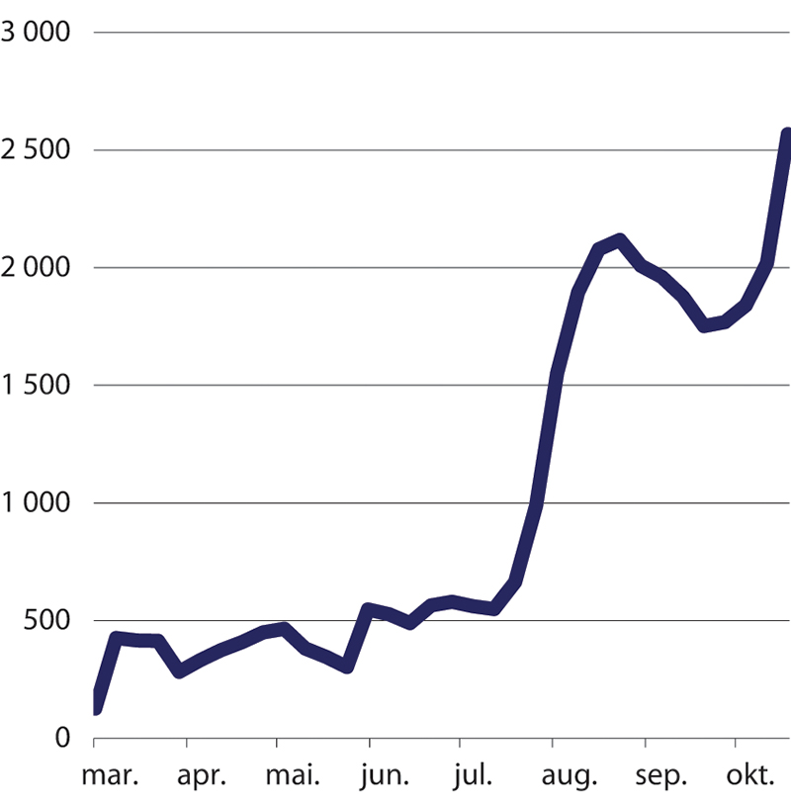
          - Covid-19-tester per 100 000 personer per uke i Norge. Uke 11–44 2020.
ECDC
Testing i Norge og Norden
Selv om det i perioder var begrenset kapasitet våren 2020, var Norge i den første perioden av pandemien blant de landene i verden som testet mest. Per 1. april 2020 var det bare Island som testet flere i forhold til befolkningen.
Som figur 17.2 viser har Norge testet forholdsvis likt som Sverige og Finland gjennom hele 2020. Danmark skiller seg ut blant de nordiske landene, og testet fra april–mai 2020 vesentlig flere. Forklaringen på det er at de besluttet en offensiv teststrategi som førte til en stor økning i kapasiteten (Christensen mfl. 2021). De bygget blant annet opp en ny organisasjon som fikk navnet TestCenter Danmark i løpet av ganske få uker våren 2020, som var delvis privat finansiert. I motsetning til i Norge, hvor kommunene har ansvaret, er det staten som har ansvaret for testingen i Danmark. Vi viser ellers til den danske rapporten «Håndteringen af covid-19 i foråret 2020» fra januar 2021, som gjør rede for den danske teststrategien i kapittel 11.
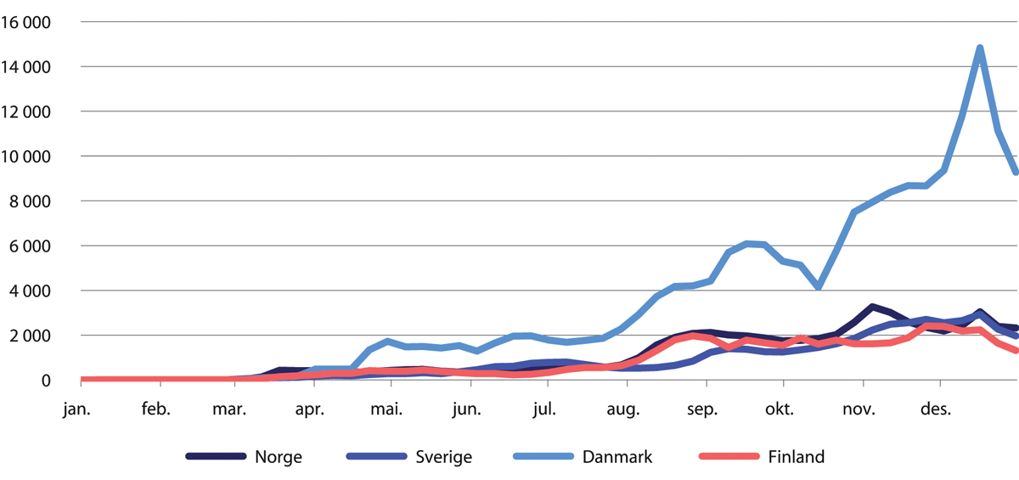
          - Covid-19-tester per 100 000 personer per uke i Danmark, Finland, Norge og Sverige. Uke 1–53 2020.
ECDC
Både Norge og Sverige har testet mindre enn gjennomsnittet blant EU-land i 2020. Se også kapittel 14.8.6 om strategier i skandinavisk perspektiv.

Testkriteriene våren 2020
De første testkriteriene
Folkehelseinstituttet (FHI) kom med de første anbefalingene om testing for covid-19 den 20. januar 2020. Reisende som kom fra land som hadde utbredt smitte ble anbefalt å teste seg dersom de fikk symptomer. FHI anbefalte å teste pasienter med akutt luftveisinfeksjon med minst ett av symptomene hoste, kortpustethet eller feber, og som i løpet av de siste 14 dagene før symptomene brøt ut i tillegg enten hadde vært i nærkontakt med en smittet eller hadde kommet fra Wuhan. Det var frivillig å teste seg.
Smitte fra utlandet
Folkehelseinstituttet vurderte fortløpende hvilke områder og land som ble ansett som «område med vedvarende spredning». De gjorde endringer i testkriteriene basert på dette. I perioden fra 20. januar til 10. mars 2020 ble nye områder lagt til:
- 20. januar: Wuhan
- 29. januar: Hubei
- 5. februar: hele Kina
- 25. februar: Iran, Sør-Korea og de italienske regionene Lombardia, Piemonte, Emilia-Romagna og Veneto
- 26. februar: Hong kong, Singapore og Japan
- 5. mars: Iran, Sør-Korea og flere regioner i Nord-Italia
- 8. mars: Tirol i Østerrike
- 9. mars: helsepersonell som har vært på reise utenfor Norden, og som utvikler luftveissymptomer innen 14 dager etter å ha kommet hjem
- 10. mars: hele Italia
Vinterferien i Norge var for mange i perioden 17. til 23. februar 2020. De første områdene av Italia ble altså lagt til i testkriteriene rett etter det. I ettertid ble det klart at mange nordmenn som hadde tilbrakt vinterferien i Italia, var smittet.
I andre land var smitten mindre kjent. Et eksempel på det er Østerrike. Den siste dagen i februar 2020 var det kun sju kjente smittetilfeller i Østerrike. Torsdag den 5. mars 2020 fikk FHI et varsel fra Island om at islendinger hadde blitt smittet i Tirol. I Norge var det ikke oppdaget smitte fra Østerrike og WHOs oversikt viste at det kun var registrert 29 smittetilfeller i hele Østerrike. Dagen etter, den 6. mars 2020, kunne utbruddsgruppa i FHI konstatere det første tilfellet av smitte hos en norsk person som hadde vært i Østerrike. Da Tirol ble lagt til på listen den 8. mars var det oppdaget 21 smittetilfeller fra Østerrike i Norge. WHO rapporterte fortsatt lave tall fra Østerrike, totalt 99 tilfeller. Fordi verken Østerrike selv eller WHO var klar over den store smitteutbredelsen, var det vanskelig å fange opp norske smittete fra Tirol.
[...] til å begynne med hadde vi testkriterier som reflekterte hvor vi mente smitten kom fra. Derfor la vi vekt på å teste reisende fra land som vi visste at representerte en risiko, for vi hadde jo en begrenset testkapasitet. Så hadde smitten bredt seg raskere enn man hadde fanget opp i Europa. Det at vi fikk så pass mye smitte fra vinterferie i Østerrike, gikk under radaren til å begynne med, fordi det ikke falt under testkriteriene. Det var heller ikke flagget som et land med mye smitte.
Avdelingsdirektør i FHI Line Vold i intervju med kommisjonen 13. januar 2021
Testkriteriene da smitten hadde begynt å spre seg innenlands
Fram til 13. mars 2020 omfattet testkriteriene de som fikk symptomer på covid-19, og som i tillegg enten kom fra et område hvor det var kjent at det var mye smitte eller hadde vært i nærkontakt med en som var smittet. Fra 13. mars 2020 tok FHI bort kriteriet om nærkontakt og de tok bort anbefalingen om å teste dem som kom fra utlandet. Reglene om karantene ble innført dagen før og fra 16. mars 2020 ble grensene stengt. Anbefalingen fra FHI ble å teste dem som var alvorlig syke eller hadde risiko for å få alvorlig sykdom av covid-19 og som hadde symptomer på covid-19. Ansatte i helsetjenesten med pasientnært arbeid med akutt innsettende luftveisinfeksjon skulle også prioriteres.
Fra 20. mars 2020 satte FHI for første gang opp testkriterier i prioritert rekkefølge. Pasienter med symptomer på covid-19 som hadde behov for innleggelse skulle prioriteres først. Som nummer to skulle pasienter/beboere i helseinstitusjoner med symptomer på covid-19 prioriteres. Deretter skulle ansatte i helsetjenesten med pasientnært arbeid med symptomer på covid-19 bli prioritert. Også etter dette ble kriteriene endret en rekke ganger. Blant annet ble nye grupper lagt til i den prioriterte listen.
Eldre med atypiske symptomer
I størstedelen av perioden januar–mai 2020 anbefalte FHI å teste personer som hadde symptomer på covid-19. Symptomer var definert som hoste, kort-/tungpustethet eller feber. Sårbare grupper med symptomer og personer med behov for innleggelse ble prioritert.
Det er generelt kjent at eldre kan ha atypiske symptomer ved infeksjoner. Det betyr at eldre kan få annerledes symptomer enn de fleste andre. For eksempel kan eldre bli forvirret eller få økende tendens til å falle. Det var tidlig kjent at eldre kunne få alvorlig sykdomsforløp ved smitte av covid-19, men det fantes lite forskning om covid-19 og symptomer for de eldre. Fra begynnelsen av mai 2020 var det imidlertid flere som erfarte at eldre kunne være asymptomatiske. Dette førte til en debatt om det burde vært tydeligere i testkriteriene at asymptomatiske eldre burde testes. Den 13. mai 2020 presiserte FHI at eldre kunne ha atypiske symptomer på covid-19, og den 25. mai 2020 gjorde FHI det tydelig i testkriteriene at det kunne være anbefalt å teste asymptomatiske personer, særlig i sykehjem.

Digital smittesporing
Digitale verktøy i kommunene for smittesporing
Før pandemien var det ingen tilgjengelige digitale verktøy ment for landets kommuner som kunne hjelpe dem med smittesporing. Arbeidet med smittesporing foregikk derfor i stor grad ved bruk av penn, papir, Google-søk og Excel-ark i den første perioden. Med økt antall smittete gjennom mars 2020 og TISK som målsetting ble kapasiteten i kommunene sprengt. Flere kommuner meldte at de ønsket at myndighetene tok initiativ til et felles elektronisk system som kunne gi bedre oversikt over positive tilfeller, sending/mottak av prøvesvar, kommunikasjon og smittesporing.
I rapporten om TISK 1. april 2020 var digitale verktøy for smittesporing i kommunene ett av flere tiltak som ble foreslått for å effektivisere smittesporingsarbeidet i kommunene. I begynnelsen av april 2020 fikk kommunene for første gang informasjon om at FHI jobbet med å utvikle verktøy som skulle hjelpe kommunene i arbeidet med å systematisere data om smittesituasjonen i kommunene og smittesporingsarbeidet. FHI samarbeidet med KS og Universitetet i Oslo om et verktøy som fikk navet Fiks smittesporing. Verktøyet ble tilgjengelig for kommunene i juni 2020.
Ut over sommeren 2020 ble flere digitale verktøy tilgjengelige for kommunene. Da Folkehelseinstituttet kartla de digitale hjelpemidlene som var i bruk i slutten av oktober 2020, hadde 75 prosent av kommunene tatt i bruk enten Fiks smittesporing, ReMin eller Pasinfo. Ifølge nettsidene til ReMin var dette verktøyet tatt i bruk av cirka 200 kommuner i februar 2021. En av stifterne av ReMin var en lege med mange års erfaring som fastlege og kommunelege, som selv hadde sett behovet for et verktøy for å hjelpe i arbeidet mot koronapandemien. Pasinfo var et system utviklet for Oslo kommune.
Appen «Smittestopp»
En sentral del av teste- og sporestrategien i Norge var å utvikle en mobilapplikasjon for smittesporing. I Helsedirektoratets rapport 28. april 2020 står dette:
TISK kan erstatte mange av de inngripende tiltakene hvis det gjennomføres kontinuerlig og i et betydelig omfang, men det forutsetter at vi samtidig får etablert et overvåkningssystem som gjør det mulig å oppdage lokale utbrudd og sette i verk tiltak for å slå disse raskt ned. Det forutsetter også at mange nok tar i bruk det elektroniske sporingsprogrammet Smittestopp slik at det kan fungere effektivt.
Før pandemien fantes det ingen apper som kunne brukes til smittesporing. Det første initiativet til å vurdere en applikasjon for smittesporing i Norge kom i begynnelsen av mars 2020. Simula Research Laboratory var ansvarlig for den tekniske utviklingen av det første Smittestopp-systemet. Simula har forklart i et skriftlig innspill til Koronakommisjonen at utviklingen kom i gang 12. mars 2020.
Fra slutten av mars 2020 var appen et hyppig tema på koordineringsmøter og politiske møter. Datatilsynet hadde en veiledningsrolle og ga innspill til Helse- og omsorgsdepartementet. For å få tilstrekkelig hjemmelsgrunnlag for behandlingen av personopplysninger i appen vedtok regjeringen en egen forskrift. Se kapittel 23.3 om forskrift om digital smittesporing.
Utprøving av appen Smittestopp startet 16. april 2020. Appen ble prøvd ut i tre testkommuner, men alle som ønsket, kunne laste den ned. Appen hadde to hovedformål: varsling til brukere av Smittestopp dersom de hadde hatt nærkontakt med personer med smitte, og registrering av bevegelsesmønstre. Appen skulle gi FHI anonyme data som blant annet kunne brukes til å forske på effekt av tiltak.
Om lag en måned etter at utprøving av appen startet, leverte en ekspertgruppe, som hadde blitt oppnevnt av Helse- og omsorgsdepartementet, en endelig rapport. Konklusjonen i rapporten var at verken sikkerheten eller personvernet var forsvarlig ivaretatt på dette tidspunktet. Datatilsynet varslet om vedtak om midlertidig forbud mot å mot å behandle personopplysninger i appen 12. juni 2020. Dette førte i sin tur til at FHI besluttet å stanse innsamlingen av data og å slette alle data.
Høsten 2020 lanserte FHI at de ville komme med en ny Smittestopp-app som bygget på rammeverket til Google og Apple. Appen skulle bare bruke Bluetooth, ikke GPS-data, slik den første gjorde. Dataene som ble samlet inn, skulle ikke lagres. Løsningen skulle også være frivillig og basert på samtykke. Derfor ble det heller ikke vedtatt noen tilsvarende forskrift som for den første appen. Den nye Smittestopp-appen ble lansert i desember 2020. 117 700 lastet ned appen dagen den ble lansert. Da kommisjonen var i sluttfasen av arbeidet sitt, hadde 870 700 lastet ned appen, og 1100 totalt var meldt smittet i appen.
Apper og annen teknologi i Europa
I en OECD-rapport fra 2020 framgår det at minst 23 europeiske land i 2020 enten hadde utviklet eller lansert apper til kontaktsporing (OECD 2020a). Rapporten viste til at over 50 millioner europeere hadde lastet ned kontaktsporingsapper i de første ni månedene av 2020.
Appene som ble utviklet, var ulike. Noen apper ble brukt av smittesporere for å hjelpe dem med å finne nærkontakter, mens andre apper var helautomatiske. Det varierte om data ble lagret sentralt, desentralisert eller bare lokalt på mobiltelefonen til brukeren, slik tilfellet var med den siste versjonen av Smittestopp som ble lansert i desember 2020.
Det varierte også om appene brukte aggregerte data til å overvåke for eksempel mobilitet, eller om data ble brukt til å håndheve regler på individnivå. I Polen var det for eksempel en hjemmekaranteneapp som brukte ansiktsgjenkjenning og lokasjonsdata til å følge med på om brukerne fulgte karantenereglene. Den kunne også brukes av politiet.
Andre eksempler er at byer i Frankrike tok i bruk kunstig intelligens og kameraovervåking til å følge med på bruken av munnbind på offentlige steder. Liechtenstein ble det første europeiske landet som tok i bruk elektroniske armbånd til å samle inn biologiske data. Og i Storbritannia var det tatt i bruk en app for å innhente selvrapporterte symptomer fra brukerne.
I rapporten fra OECD ble det trukket fram flere utfordringer med kontaktsporingsapper. Deriblant problematiserte rapporten hvor troverdige data appene gir, og at mange i EU fremdeles ikke bruker mobiltelefoner med tilgang til internett.
For all this, a fully automated digital contact-tracing strategy is unlikely to be successful, although it can complement traditional contact-tracing efforts (ECDC, 2020[22]). There are also significant concerns regarding the potential for misuse and privacy abuses. A recent assessment of 17 contact-tracing apps (including apps from Europe) found them to be insecure and easy to hack (Guardsquare, 2020[23]). There is also a fear of «mission creep», and that once new powers of surveillance are introduced, they are difficult to reverse, even when the crisis has passed (OECD, 2020[24]).

Kommunene og TISK
Kravet om å øke testingen i kommunene
Det ble lagt fram to rapporter i mars og april 2020 om testkapasitet. Rapportene gjaldt ikke testkapasiteten i kommunene, men dreide seg om laboratoriene. I rapporten fra midten av april 2020 står det uttrykkelig at logistikken i den kommunale helse- og omsorgstjenesten for prøvetaking av pasienter, inkludert egnete steder, testutstyr, personell og smittevernutstyr, var en av flere «[u]klarheter som gjenstår».
Første gang vi ser informasjon om at noen kommuner ble direkte informert og involvert i forbindelse med at testkapasiteten skulle økes, var i midten av april 2020. Da opprettet Helsedirektoratet en referansegruppe som skulle bidra til å dekke behovet for løpende kontakt med kommuner av ulik størrelse. I det første møtet 16. april 2020 var hovedtemaet kommunenes testkapasitet. Koronakommisjonen har spurt om referater fra disse møtene, men har fått tilbakemelding om at det ikke finnes. Vi vet dermed ikke hva referansegruppen spilte inn til Helsedirektoratet.
Den 24. april 2020 sendte Helsedirektoratet brev til alle kommunene og påla dem å øke testkapasiteten. Kommunene ble pålagt å bygge opp testkapasitet slik at de kunne teste inntil 5 prosent av egen befolkning ukentlig. I brevet står det blant annet at
[d]en økte prøvetakingskapasiteten i kommunene kan etableres gjennom en gradvis opptrapping i ukene som kommer, i tråd med at laboratoriekapasiteten økes gradvis i denne perioden. Kapasitet for prøvetaking av 5 % av egen befolkning ukentlig skal være etablert innen utgangen av mai. Det forventes at behovet for utvidet testkapasitet vil vare så lenge det pågår et aktivt utbrudd av Covid-19. […]
Helsedirektoratet ser at det kan være krevende i enkelte kommuner å sørge for tilstrekkelig personell for å utføre prøvetaking. Vi ber om at alle muligheter benyttes når det gjelder midlertidige omrokkeringer. Kommuner som trenger å rekruttere personell, kan benytte Helsedirektoratets register for reservepersonell
Enkelte kommuner mente de ville klare å bygge opp kapasiteten slik Helsedirektoratet påla dem. Andre mente det ville bli vanskelig å gjennomføre. Da de sju kommunene Oslo, Bærum, Asker, Drammen, Nordre Follo, Lørenskog og Lillestrøm hadde et møte med Helse- og omsorgsdepartementet, FHI, Helsedirektoratet, Helse Sør-Øst 27. april 2020, meldte de om at det var utfordrende å teste så mange som myndighetene krevde. Det framgår av referatet fra møtet. Grunnen til at det var utfordrende var mangelen på kompetanse, personell og smittevernutstyr. Flere kommuner uttrykte bekymringene sine i media. For eksempel var Kristiansand redd for at testingen ville føre til mangel på smittevernutstyr og Tromsø var bekymret for at de ikke ville ha nok bemanning.
Kort tid etter ble målet om å teste 5 prosent justert noe for den kommende perioden. FHI hadde gjort en ny vurdering. Antallet smittete hadde gått ned og influensasesongen var over. Folkehelseinstituttet vurderte at det for de fleste av kommunene ikke var behov for å ha kapasitet til å teste mer enn 1,5 prosent av befolkningen ukentlig i perioden framover. Helsedirektoratet sendte nytt brev til kommunene om den justerte målsettingen 7. mai 2020.
Myndighetenes målsetting fortsatte likevel å være at kommunene skulle kunne teste inntil 5 prosent av befolkningen i perioder med høyt smittetrykk. I brevet 7. mai 2020 står det at
[d]et kan være behov for noe mer testing i de deler av landet der det er flest pasienter med smitte, og kanskje spesielt når vi nærmer oss tidlig høst. Når det er fokusert på 5 % i brevet av 24. april, er det for å sikre at det finnes en beredskap for raskt å kunne nå et nivå på 5 % av kommunens befolkning ukentlig dersom behovet skulle tilsi det.
Dette ble presisert igjen 3. juli 2020:
Kommunene skal ha et bemanningssystem tilpasset det til enhver tid gjeldende testbehovet. Bemanningssystemet skal fra august 2020 gjøre det mulig, i en ekstraordinær situasjon, å skalere opp til en kapasitet tilsvarende testing av 5 % av de som bor/oppholder seg i kommunen ila. 1 uke.
Mangel på personell
Både den økte testingen og den økte sporingen krevde mye ressurser av kommunene. I den første perioden ble ansatte i kommunene omplassert, blant annet for å ivareta oppgavene i TISK. Det fikk konsekvenser for tjenestetilbudet i kommunene. Både ekspertgruppen ledet av utdanningsdirektør Hege Nilssen og den første statusrapporten om utsatte barn og unges tjenestetilbud under covid-19-pandemien problematiserte dette i april 2020 (Udir 2020f, Bufdir 2020b).
I brev til kommunene 29. mai 2020 presiserte Helsedirektoratet derfor at det «må gjøres gode vurdering[er] av nødvendighet før personell, lokaler og utstyr omdisponeres fra ordinær drift til covid-19-beredskap». Helse- og omsorgsministeren og kommunal- og moderniseringsministeren gjentok dette i brev til landets ordførere i september 2020. De understreket
viktigheten av at kommunene verner tjenestene til særlig sårbare grupper, blant annet sårbare barn og unge. Helsesykepleiere som jobber i helsestasjon og skolehelsetjeneste må ikke omdisponeres til arbeid med TISK.
I brevet 4. september 2020 fikk kommunene informasjon om at de ville få kompensert utgifter for TISK. De to ministrene ville med brevet «forsikre» kommunene om at regjeringen tok sikte på å dekke «alle nødvendige kostnader i kommunesektoren med oppfølgingen av TISK-strategien».
Når det gjaldt personellmangelen, iverksatte Helsedirektoratet og FHI flere tiltak. Helsedirektoratet opprettet i mars 2020 et register for reservepersonell. Ifølge tall fra Helsedirektoratet hadde over 6 000 registrert seg løpet av månedene mars og april 2020. Men registret løste ikke utfordringene i kommunene. I august og september 2020 sendte Helsedirektoratet brev med veiledning til hvordan kommunene kunne løse personellmangelen som oppsto som et resultat av TISK. FHI og Helsedirektoratet laget også opplæringsmateriell og veiledning.
Utfordringene for kommunene økte likevel ut over høsten. Flere kommuner fikk mer smitte og mange hadde allerede strukket ressursene over tid. I september 2020 meldte kommunene og fylkesmennene om bekymring for situasjonen:
Helseforetakene melder om tilnærmet normal drift, med god tilgang på smittevernutstyr og legemidler. Kommunehelsetjenesten har stått i beredskap lenge og melder om bekymring for mangel på ressurser til å gjennomføre TISK-strategien, især ved ytterligere økning i smitte. […]
Flere fylkesmenn fremhever at kommunene ikke er dimensjonert for langvarig krisehåndtering, eller for å stå i beredskap over lengre tid. Det er økonomi, personell og smittevernutstyr som innrapporteres å være mest krevende for kommunene.
At situasjonen for kommunene var presset, ble gjentatt i situasjonsrapporten 22. oktober 2020.
Høsten 2020 iverksatte FHI og Helsedirektoratet flere mer aktive tiltak for å hjelpe kommuner. Folkehelseinstituttet fikk midler til å styrke sin feltepidemiologiske gruppe som bisto kommuner i oppfølging av utbrudd (nasjonalt smittesporingsteam) og Helsedirektoratet opprettet et nytt register for nasjonalt innsatspersonell, hvor kommuner med akutt bemanningsbehov kunne få bistand fra personell som hadde gjennomgått opplæring i testing, smittesporing og bruk av smittevernutstyr.
I statsminister Erna Solbergs redegjørelse for Stortinget 5. november 2020 beskrev hun at kapasiteten var under press.
Kommunene har fortsatt kontroll på arbeidet med testing, isolering, sporing og karantene. Det vi kaller for TISK. Men kapasiteten er under press, og i noen kommuner under sterkt press. Øker smitten videre, kan vi miste kontrollen.
Erna Solbergs redegjørelse for Stortinget 5. november 2020

Samarbeid og koordinering om TISK
Helsedirektoratet opprettet en styringsgruppe for TISK, også kalt «Prosjektgruppe TISK», i september 2020. Gruppen var ledet av assisterende helsedirektør Espen Rostrup Nakstad og fagdirektør i Helsedirektoratet Svein Lie. Prosjektgruppen besto av representanter fra Folkehelseinstituttet (FHI), de regionale helseforetakene, Direktoratet for e-helse, KS og andre aktører som jobbet med kapasitet for prøvetaking, prøveanalyse og smittesporing. Arbeidsgruppen skulle blant annet
- vurdere om nye metoder og teknologier kunne fases inn for å senke terskelen for å teste seg, blant annet gjennom bruk av hurtigtester
- identifisere flaskehalser som hindret høy og stabil testkapasitet, som for eksempel utstyrsmangel, personellmangel og logistiske utfordringer
- vurdere tiltak for å styrke kommunenes arbeid med TISK, for eksempel hvordan organisering og rekruttering av personell kunne gjøres for å styrke prøvetakingskapasiteten og smittesporingsarbeidet
I intervjuet med Koronakommisjonen var Camilla Stoltenberg kritisk til at denne «paraplyen» over TISK-tiltakene ikke kom på plass tidligere:
Testkapasitet er ikke meningsfylt med mindre man øker kapasiteten på smittesporing, isolering og karantene – det som har blitt kalt TISK. Det vi fikk til veldig fort, og det som Helsedirektoratet gjorde en veldig fin jobb med, var å øke testkapasiteten i laboratoriet ved hjelp av Ugelstad-kulene til NTNU. I hele prosessen sa jeg at vi må se på dette som bare én brikke i et større system, så noen må ta ansvaret for hele systemet, og det omfatter mange aktører. Disse er både under departementet, men også utenfor, og at det er en naturlig rolle for direktoratet å se på det som et helhetlig prosjekt. […]
Det skjedde ikke før slutten av august og begynnelsen av september, at det ble et prosjekt som ser på helheten. Da har de også fått ta inn over seg hvor komplisert helheten i det er. Det har vært en veldig fin ting at de har tatt den rollen, men ganske sent.
Camilla Stoltenberg i intervju med kommisjonen 20. januar 2021
Norges Ingeniør- og Teknologorganisasjon (NITO) er landets største organisasjon for ingeniører og teknologer. NITO har i innspillet sitt til Koronakommisjonen gitt uttrykk for at det burde vært mer sentral styring. De mener at Helsedirektoratets prosjektgruppe for TISK som ble etablert høsten 2020, burde vært etablert allerede i mars 2020. NITO skrev videre:
Erfaringen fra laboratoriesiden er at det er gjort politiske beslutninger om hvor mange Covid-19-prøver de skal motta før laboratoriene er informert eller har vært tatt med på råd.
NITO i brev 29. oktober 2020

Kommisjonens vurderinger og anbefalinger
Omfattende og langvarig bruk av tiltakene i TISK var ikke en del av planverket
Beredskapsplanene omfatter ikke scenarioer hvor smitten slås ned og holdes under kontroll over tid, blant annet ved vedvarende testing, sporing, isolasjon og karantene. Kommunenes rolle i å gjennomføre sporing og testing og behovet for å skalere opp testkapasitet gjenspeiles ikke i planene.
Koronakommisjonen foreslår at planene revideres. Planene bør på en tydeligere måte legge opp til at smitteverntiltakene testing, isolering, sporing og karantene kan brukes som samlete tiltak for å holde smittenivået lavt i samfunnet. Planene bør inkludere beredskap for å skalere opp testkapasitet og smittesporing.
Testkapasitet og testkriterier våren 2020
Folkehelseinstituttet (FHI) forutså ikke at laboratoriene så raskt skulle gå tom for nødvendige leveranser våren 2020. Det har de selv forklart i intervju med kommisjonen. Vi mener at det likevel ikke er grunn til å være for kritiske til FHIs vurdering av at testkapasiteten var god i januar 2020. For oss framstår det som at vurderingen deres var basert på det som sto i planverket. I tillegg hadde FHI fått på plass diagnostikk for covid-19 på referanselaboratoriet og de mikrobiologiske laboratoriene meldte at de snarlig var klare til å teste. Dessuten hadde Norge generelt høy analysekapasitet. I den første perioden var også Norge blant de landene i verden som testet mest. Selv om Norge ikke testet så mange som WHO anbefalte våren 2020, hadde altså Norge høy testkapasitet sammenliknet med andre land.
Når det gjelder testkriteriene våren 2020, har vi ikke gjort en faglig vurdering av dem. Vi viser til at det å fastsette testkriterier er en sammensatt vurdering. Den totale testkapasiteten, utviklingen i epidemien nasjonalt og i andre land, den eksisterende kunnskapen om viruset og symptomer og mer, må vektes mot hverandre. Vi konstaterer likevel at testkriteriene i perioden januar–mars 2020 ikke omfattet områdene og landene som hadde mye smitte av koronaviruset. Mange som var smittet i utlandet og kom til Norge, ble ikke fanget opp. En del av forklaringen på det er at koronaviruset hadde spredt seg langt raskere enn noen visste. Flere av landene som hadde smitte, gjennomførte lite testing selv. Det førte til at varslingssystemene i Verdens helseorganisasjon og Det europeiske smittevernbyrået ikke kunne fange opp og varsle om smitten.
Når det gjelder diskusjonen om testing av eldre med atypiske symptomer, slår vi fast at det tok noe tid før det kom tydelig fram av kriteriene at denne gruppen skulle testes. Vi viser imidlertid til at FHI sine testkriterier ikke er krav, og at de kan, som ellers ved faglige råd, fravikes hvis det er gode grunner til det. Selv om det ikke sto i kriteriene at eldre med atypiske symptomer skulle testes, kunne helsepersonell velge å teste dem ut fra en faglig vurdering. Men når begrenset testkapasitet er med på å begrunne de faglige rådene, mener vi det blir ekstra krevende for helsepersonell å gjøre slike individuelle vurderinger. Vi utelukker derfor ikke at testkriteriene kan ha ført til at helsepersonell valgte å ikke teste eldre som de mistenkte kunne være smittet, fordi de hadde atypiske symptomer.
Manglende tilrettelegging for kommunene
Vår vurdering er at myndighetene iverksatte flere effektive tiltak for å øke laboratoriekapasiteten da leveransene til laboratoriene begynte å svikte i februar–mars 2020. Hvordan den økte testingen skulle gjennomføres i kommunene, og kommunenes forutsetninger for å få dette til, fikk derimot ikke samme oppmerksomhet. Først et stykke ut i april 2020 fikk Helsedirektoratet på plass en referansegruppe med deltakere blant annet fra noen utvalgte kommuner og KS. Ettersom det ikke finnes referater fra møtene i referansegruppen, er det i ettertid vanskelig å få klarhet i hva kommunene meldte tilbake der. Bare få dager etter det første møtet i referansegruppen, fikk alle kommunene et pålegg fra Helsedirektoratet om å øke testkapasiteten.
Kommisjonen mener denne prosessen ikke ivaretok kommunenes behov for informasjon og involvering. Det var ikke tilstrekkelig utredet hvordan kommunene skulle klare å gjennomføre prøvetakingen i forkant av beslutningen. Mange kommuner hadde det allerede utfordrende som et resultat av at ansatte var i karantene og fordi de måtte håndtere andre covid-19-relaterte oppgaver. Som vi skriver mer om i kapittel 19.6, har kommunene mange oppgaver de må ivareta under kriser. I tillegg var det fremdeles mangel på smittevernutstyr, som i praksis gjorde det vanskelig for flere kommuner å skalere opp testkapasiteten til det nivået staten bestemte.
Vår vurdering er at det også gjennom sommeren 2020 var utilstrekkelig tilrettelegging for kommunene når det gjaldt å få på plass nok personell til å gjennomføre TISK. Kommunene har et overordnet ansvar for tiltakene i TISK, og har i utgangspunktet frihet til å beslutte hvordan disse skal gjennomføres så lenge minstekravene i loven er oppfylt. Under koronapandemien ble kommunene pålagt å gjennomføre tiltakene på et visst nivå. I en slik situasjon har statlige myndigheter et ansvar for å legge til rette for at kommunene kan gjennomføre dette. Helsedirektoratet fikk allerede i mars 2020 etablert et register for personell i beredskap, men det var ikke et tilstrekkelig tiltak. Vi viser til at det tar tid å ansette og lære opp personell, og at det derfor for mange kommuner ikke var realistisk å nå forventningene om å skalere opp testingen og sporingen i det tempoet som staten krevde. Kommunene fikk ekstra bevilgninger våren 2020, men vi mener det tok for lang tid før kommunene fikk tydelig beskjed om at de ville få kompensasjon for utgiftene til TISK. Etter det vi kan se, var det første brevet hvor dette ble klart kommunisert 4. september 2020.
Vi mener imidlertid at regjeringen, FHI og Helsedirektoratet ut over høsten 2020 sørget for mer aktiv støtte til kommunene, noe som var positivt. Eksempler på dette er at FHI fikk styrket sitt nasjonale smittesporingsteam og at Helsedirektoratet laget en ordning med nasjonalt innsatspersonell.
Samarbeid og koordinering
For kommisjonen framstår prosjektgruppen for TISK, som ble opprettet i midten av september 2020, som et positivt tiltak. Kommisjonen mener likevel at en slik arena burde kommet på plass tidligere. Før prosjektgruppen ble opprettet, framstår det som at hvert enkelt tiltak i TISK ble vurdert for seg, og at de som skulle gjennomføre tiltakene ikke i tilstrekkelig grad ble informert og involvert i forkant. Særlig gjelder dette kommunene, men innspillet vi har fått fra NITO tyder på at heller ikke laboratoriene ble informert eller tatt med på råd da de skulle gjennomføre regjeringens målsettinger. Tidligere involvering kunne etter vår oppfatning bidratt til bedre utnyttelse av ressursene.
Vi mener beredskapsplanene tydeligere bør beskrive koordinering og samarbeid mellom kommuner, sykehus, laboratorier og andre som kan ha oppgaver i en TISK-strategi. Også private aktører, forskningsmiljøer og andre som kan bidra i en TISK-strategi bør inkluderes i en slik ordning. Vi foreslår at erfaringene fra prosjektgruppen for TISK evalueres og videreutvikles.
Digitale verktøy for smittesporing
Kommisjonen konstaterer at fraværet av digitale smittesporingsverktøy i den første perioden gjorde at jobben med smittesporing var veldig ressurskrevende for kommunene. Det var først i mai–juni 2020 at det første digitale verktøyet ble tilgjengelig for kommuner. Et læringspunkt til neste pandemi bør derfor være å ha en beredskap for å raskt få på plass digitale verktøy for kommunene. Disse bør inngå i et helhetlig overvåkingssystem, se kapittel 8.
I dag er det i utgangspunktet den enkelte kommunen som må vurdere hvilke verktøy den selv mener er hensiktsmessig. Helsemyndighetene, inkludert Folkehelseinstituttet (FHI) og Helsedirektoratet, kan muligens, i kraft av rollene de har på smittevernområdet, anses for å ha et ansvar for å medvirke til at kommunene har relevante verktøy. Men et slikt medansvar er ikke tydelig i regelverket. Koronakommisjonen mener at staten bør ta større ansvar for å gjøre effektive digitale verktøy tilgjengelige for kommunene under en pandemi. Befolkningen beveger seg mellom kommuner, og FHIs oversikt over situasjonen nasjonalt er avhengig av lokale data. Et effektivt smittevern forutsetter dermed at kommunene har gode og effektive verktøy. Det bør staten bidra aktivt til.
Når det gjelder appen «Smittestopp» som ble utviklet våren 2020, ble den aldri en avlastning for kommunene, slik det var tenkt. Appen ble stoppet av Datatilsynet allerede i juni 2020. Utviklingen av apper for smittesporing var nybrottsarbeid. Det fantes ikke slike apper før pandemien. Kommisjonen mener appen slik sett var et positivt initiativ. Som vi skriver i kapittel 23.3, er vi likevel kritiske til at regjeringen ikke sørget for at personvernhensynene ble bedre utredet i forkant og til at forskriften som ga hjemmel for behandling av personopplysninger i appen ikke ble sendt på høring. Hensynet til personvern ved bruk av digitale verktøy for å håndtere pandemien har vært en utfordring i flere land. Flere land som satset på apper og digitale verktøy har hatt løsninger som til dels har vært svært inngripende for personvernet (se OECD-rapporten vi har referert til i kapittel 17.3.3).
Da Koronakommisjonen sluttførte arbeidet sitt, hadde størstedelen av befolkningen ikke lastet ned Smittestopp-appen som ble lansert i desember 2020. Det var derfor for tidlig å gi en endelig vurdering av om den nye appen var et virkningsfullt tiltak eller ikke.
Behov for endringer i smittevernloven
Kommisjonen mener det er en styrke at kommuner med kompetanse og lokalkunnskap driver med smittesporing. Mange kommuner har organisert sporingsarbeidet ved hjelp av egne smittesporingsteam, under ledelse av kommunelegen. Andre yrkesgrupper enn helsepersonell har blitt brukt som smittesporere. Planverket beskriver at kommunene kan opprette slike team med smittesporere ved utbrudd av smittsom sykdom. Helse- og omsorgslovgivningen åpner også for at andre enn helsepersonell kan brukes som medhjelpere, men det er ikke tydelig i smittevernloven at sporingen kan organiseres på denne måten. Loven legger opp til at det er legen som mistenker at en pasient har en allmennfarlig smittsom sykdom som skal foreta de undersøkelsene som er nødvendige for å bringe på det rene om det foreligger en slik sykdom. Loven beskriver at kommunelegen kan hjelpe legen, og at han eller hun kan ta over ansvaret.
Smittesporingsteam er en effektiv måte å organisere arbeidet på under en pandemi. Det er imidlertid en utfordring at regelverket ikke i tilstrekkelig grad er tilpasset denne ordningen. Det fører blant annet til at ansvarsforholdene ikke blir klare. Koronakommisjonen mener derfor det er ønskelig med tydeligere regler om ansvar for smittesporing og oppfølging av smittete og nærkontakter når det ikke er en behandlende lege som gjør dette.
Kommunene har organisert seg ulikt under pandemien, men mange har etablert teststasjoner hvor befolkningen har kunnet møte opp uten henvisning fra lege. Også når testingen organisert på denne måten, må de alminnelige kravene etter lov og forskrift overholdes. For eksempel må pasienten få informasjon uavhengig av om prøven er positiv eller ikke, fastlegen må informeres, kravene til varsling må overholdes og pasientene må få forsvarlig oppfølging og helsehjelp. Smittevernloven er imidlertid ikke tilpasset en situasjon hvor prøvetaking gjennomføres i et så stort omfang og med en slik organisering som det har vist seg å være behov for under pandemien. Kommisjonen mener det er uheldig, ettersom det kan bli uklart hvem som har ansvar for hva. Koronakommisjonen anbefaler derfor egne regler for testing ved utbrudd av allmennfarlig smittsom sykdom.
Del IV
Kriseorganisering og samhandling

Organisering av forvaltningen
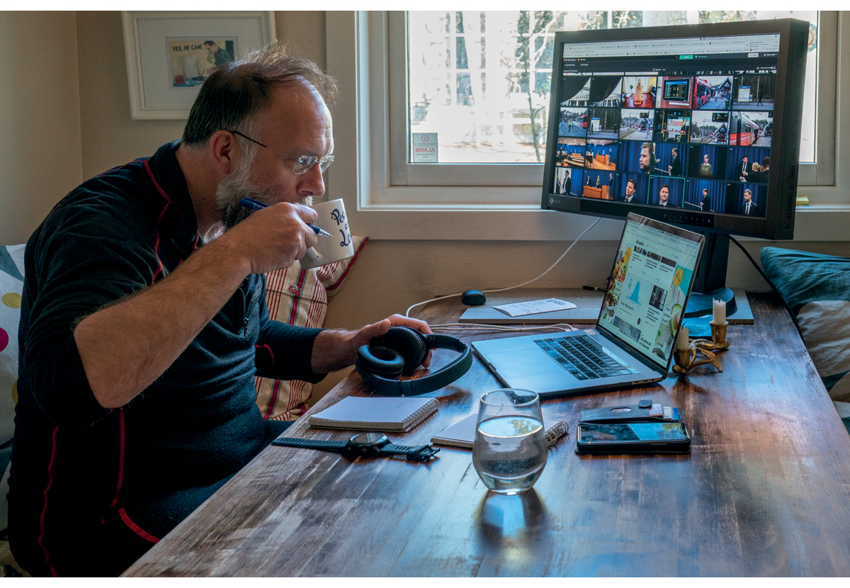

Foto: Mona Oshiro / NTB

Statlig forvaltning
Statsforvaltningen er bygd opp som et hierarki. Sentralforvaltningen består av regjeringen, departementer og direktorater, som styrer enheter på regionalt og lokalt nivå. Det er i hovedsak politikkområder og arbeidsoppgaver som ligger til grunn for at sentralforvaltningen er delt inn i forskjellige forvaltningsorganer, ikke geografi. Statsforvaltningen står stort sett fritt til å organisere sin virksomhet, jf. Grunnloven §§ 3 og 12.

Regjeringen og departementene
Kongen (regjeringen) er øverste organ og leder i sentralforvaltningen. Statsrådene leder normalt hvert sitt departement. Departementene fungerer som faglige sekretariater for regjeringen og de respektive statsrådene, og utreder og gjennomfører sakene som departementet har ansvaret for.
Ministerstyret utgjør et grunntrekk i det norske offentlige styringssystemet. Rettslig og konstitusjonelt er dette systemet forankret i Grunnloven § 3 om at den utøvende makten er hos Kongen. At statsforvaltningen er hierarkisk bygd opp, innebærer at et overordnet organ – i siste instans den enkelte statsråden og regjeringen – i utgangspunktet kan instruere underordnete organer i organisasjonshierarkiet, både generelt og i enkeltsaker.
Regjeringen er kollektivt ansvarlig for sine avgjørelser. Samtidig har den enkelte statsråden et overordnet ansvar for den delen av forvaltningen som er underlagt vedkommende. Dagens retningslinjer for r-konferanser presiserer det kollektive ansvaret som regjeringen har for beslutningene som fattes. Dette gjelder ikke bare i de sakene som legges fram for Kongen i statsråd, men også i de sakene der beslutningsmyndigheten er delegert til én enkelt statsråd. Statsrådene kan i regjeringsbehandlingen engasjere seg i alle saker, men regjeringen treffer ikke formelle beslutninger i regjeringskonferansene. Den formelle beslutningskompetansen er lagt til det enkelte fagdepartementet eller Kongen i statsråd. Drøftingene i regjeringskonferansene må derfor følges opp gjennom endelige vedtak i departementene eller ved at saken fremmes for Kongen i statsråd. De konklusjonene som trekkes i regjeringskonferansen er politisk bindende for regjeringsmedlemmene.

Direktoratene
Direktoratene er statlige organer som er organisert under departementene, og har hele landet som virkefelt. De avlaster departementene og driver blant annet forskriftsarbeid, enkeltsaksbehandling, utredning, veiledning og tilskuddsforvaltning, og stedlige og skriftlige kontroller. Først og fremst utfører direktoratene oppgaver etter oppdrag fra departementene, men de har også forberedende oppgaver for departementene.

Kommunal forvaltning
I kommuneforvaltningen utøves et representativt demokrati gjennom folkevalgte organer som kan fatte bindende vedtak på vegne av innbyggerne og med virkning overfor dem. Kommuneforvaltningen består av 356 kommuner og 11 fylkeskommuner. Kommuner og fylkeskommuner styres av folkevalgte representanter i kommunestyrer og fylkesting. Kommunestyret er det øverste organet i kommunen, og fylkestinget er det øverste organet i fylkeskommunen. Kommunestyret fatter vedtak på vegne av kommunen, og fylkestinget fatter vedtak på vegne av fylkeskommunen, hvis ikke noe annet følger av loven. Kommunestyret og fylkestinget kan delegere myndighet til å fatte vedtak til andre folkevalgte organer, ordføreren eller kommunedirektøren innenfor rammene av kommuneloven eller annen lov.
Kommuner og fylkesting er selvstendige forvaltningsorganer og rettssubjekter. Deres kompetanse er negativt avgrenset. Det vil si at kommunene kan ta avgjørelser på eget initiativ og ansvar. Dette framgår av regelen i kommuneloven om det kommunale selvstyret. Der er det også slått fast at begrensninger i det kommunale selvstyret må ha hjemmel i lov. Dette betyr at kommunene ikke er en del av det statlige forvaltningshierarkiet, og de kan derfor ikke instrueres av statlige myndigheter uten at det er en lovhjemmel for det. Det kommunale selvstyret setter altså begrensninger for hvordan staten kan styre kommuner og fylkeskommuner. Prinsipper for forholdet mellom statlig og kommunalt forvaltningsnivå er nedfelt i kommuneloven § 2-2.
Et utslag av at kommunene utøver et folkestyre, er kommunelovens regler om møteplikt og møteoffentlighet. Alle folkevalgte organer skal behandle saker og fatte vedtak i møter, og alle har rett til å være til stede i møter i folkevalgte organer. Åpenhet er avgjørende for å sikre et velfungerende lokaldemokrati.

Statsforvalteren
Fra 1. januar 2021 fikk fylkesmannen den nye tittelen statsforvalter. Statsforvalteren er statens representant i fylket og skal overvåke at vedtak fra Stortinget og regjeringen blir gjennomført. Det er i dag 10 statsforvaltere. Statsforvalteren er administrativt underlagt Kommunal- og moderniseringsdepartementet, men utfører oppgaver for en rekke departementer og direktorater. De enkelte departementene har direkte faglig instruksjonsmyndighet innenfor sine saksområder. Statsforvalterens rolle, formål, tilknytning til departementene og organisering framgår av fylkesmannsinstruksen og virksomhets- og økonomiinstruksen.
Som beskrevet over er det ingen hierarkisk instruksjonslinje fra staten til kommunene. Det finnes heller ingen organisatorisk overbygning som gjør at kommunene samlet kan melde fra om sitt syn og om sine behov til staten. Statsforvalteren har i oppgave å være bindeledd mellom stat og kommune. Denne rollen har vært viktig under pandemien.
Fylkesmannsinstruksen §§ 3 til 6 beskriver statsforvalterens ansvar for å samordne, forenkle og effektivisere den statlige virksomheten i fylkene. Det står at statsforvalteren må holde seg orientert om viktige saker som kan ha betydning for dette arbeidet. Videre skal statsforvalteren arbeide for at det skjer et best mulig samarbeid mellom kommunene, fylkeskommunen og den lokale statsforvaltningen. De skal i nødvendig utstrekning bistå de statlige etatene med behandling av spørsmål som tas opp med kommunene eller fylkeskommunen. Statsforvalteren kan legge saken fram for sentrale fagmyndigheter dersom det i forbindelse med samordningsspørsmål oppstår tvil om hvordan de ulike statsoppgavene bør utføres eller prioriteres.
Statsforvalterens samordning av samfunnssikkerhet og beredskap reguleres av fylkesmannens samfunnssikkerhetsinstruks. Samordningsansvaret innebærer å legge til rette for samarbeid mellom aktørene, for å styrke samfunnssikkerhetsarbeidet både i det daglige og ved håndtering av uønskete hendelser. Statsforvalterens samordningsansvar endrer ikke på ansvarsforhold. Den enkelte aktøren skal ivareta sitt ansvar også ved uønskete hendelser. Kapittel IX i fylkesmannens samfunnssikkerhetsinstruks beskriver statsforvalterens særlige ansvar for samordning og koordinering ved større regionale hendelser.

Samhandling med frivillige organisasjoner i krisehåndteringen

Beredskapssamarbeid
Helsedirektoratet etablerte tidlig kontakt med frivillige organisasjoner. Den 6. mars 2020 inviterte direktoratet til møte med de tre frivillige organisasjonene som har beredskapsavtaler med kommuner. Disse humanitære organisasjonene har stilt opp med mange tiltak under pandemien.
Norges Røde Kors har beredskapsavtaler med over 200 kommuner. Frivillige i Røde Kors har satt opp telt på legevakter, organisert køer utenfor sykehus, bistått med smittetesting, distribuert mat og medisiner til personer i karantene og transportert antatt smittete.
Norske Kvinners Sanitetsforening er engasjert i omsorgsberedskapsarbeid og har samarbeidsavtaler med 130 kommuner. Frivillige sanitetskvinner har bistått som beredskapsvakter på helseinstitusjoner og koronateststasjoner. De har levert mat og medisiner og holdt sosial kontakt med personer i hjemmekarantene eller hjemmeisolering. Noen har også produsert smittevernutstyr.
Også Norsk Folkehjelp bidro med ulike oppgaver. De har blant annet fraktet mat til personer i isolasjon eller karantene og arbeidet med informasjon i tilknytning til ferjer og luftfart.
Sanitetskvinnene har fortalt Koronakommisjonen at samarbeidet med Helsedirektoratet har fungert godt gjennom krisen. Sanitetskvinnene framhevet at det er behov for å styrke samarbeidet i «fredstid» og at det offentlige har en god forståelse for frivillighetenes rolle. Røde Kors etterlyste flere samvirkeøvelser for at beredskapsaktører skal bli kjent med hverandre og hverandres ressurser og kapasiteter.

Informasjonsbehov
I den innledende fasen av pandemien var det mangelfull kunnskap om hvem som var i risiko for å utvikle et alvorlig sykdomsforløp av covid-19. Det var tidlig tydelig at eldre var mest utsatt, men det var uklart hvilke underliggende sykdommer som økte risikoen for alvorlig sykdom og død. Dette skapte usikkerhet, og personer med sykdommer som for eksempel hjerte- og karsykdommer, kreft, diabetes og astma, hadde et stort behov for informasjon.
Diabetesforbudet beskrev dette i et innspill til Koronakommisjonen:
Allerede i februar fikk vi henvendelser og spørsmål: Hvor farlig er dette? Hva med barna våre? Kan vi gå på jobb? Vil vi sikres tilstrekkelig tilgang til insulin?
Innspill til Koronakommisjonen fra Diabetesforbundet
I starten av mars 2020 var det stor pågang på Helsedirektoratets telefontjeneste fra personer som var redde for smitte, og som trengte råd om hvordan de skulle forholde seg til situasjonen. Den 11. mars 2020 tok Helsedirektoratet initiativ til et møte med den såkalte NCD-alliansen. Alliansen består av Rådet for Psykisk helse, Diabetesforbundet, Landsforeningen for hjerte- og lungesyke (LHL), Kreftforeningen og Nasjonalforeningen for folkehelsen. Temaet for møtet var informasjonsbehovet til personer i mulige risikogrupper og hvordan Helsedirektoratet kunne samarbeide med disse frivillige helseorganisasjonene under krisen.
Diabetesforbudet, Kreftforeningen og LHL fulgte opp og forsterket sine rådgivningstjenester på telefon og chat for å bidra til å møte informasjonsbehovet.
Nasjonalforeningen for folkehelsen, Norske Kvinners Sanitetsforening og LHL gikk sammen og etablerte Frivillighetens koronalinje. De tre organisasjonene rekrutterte frivillige, blant annet pensjonerte helsepersonell. Til sammen besvarte de 6 500 samtaler i perioden 15. mars til 30. juni 2020.
Helsedirektoratet refunderte en del av kostnadene knyttet til de ulike tilbudene, men en stor del av aktiviteten var frivillig innsats.
Helsedirektoratet og FHI har også samarbeidet med innvandrerorganisasjoner for å nå fram med kommunikasjon til ulike grupper. Samarbeidet har omfattet både religiøse organisasjoner, medier drevet av frivillige organisasjoner og organisasjoner som jobber for deltakelse og integrering, som for eksempel Info 123 og Bydelsmødre Norge.

Digital sosial støtte
Vi har sett at en rekke organisasjoner har digitalisert sine aktiviteter for å nå fram til ulike grupper, enten det er eldre på sykehjem, ensomme unge og eldre eller mennesker med sykdommer som gjør at de i praksis har måttet leve i «lock down» gjennom store deler av pandemien. Organisasjonene har blant annet arrangert digitale kafetreff og webinarer, de har ringt hjem til folk og laget digitale likepersonkurs. Ved å tilpasse aktivitetene har organisasjonene kunnet gi sosial støtte også under pandemien.

Kommisjonens vurdering
Vi ser at frivilligheten har spilt en viktig rolle for mange under pandemien – både gjennom bistand i beredskapsarbeidet, kommunikasjon til ulike grupper og opprettholdelse av aktivitet og sosial støtte til mennesker. Brukerperspektivet fra pasientorganisasjoner er verdifullt for myndighetenes krisehåndtering. Kommisjonen mener det vil være nyttig å evaluere samarbeidet mellom myndighetene og frivilligheten for å trekke ut gode erfaringer for likeverdig offentlig–frivillig samarbeid for framtiden. Samarbeid i krise bør bygge på likeverdig samarbeid i normalsituasjoner.

Myndighetenes styring og samhandling under koronakrisen

Funn og vurderinger
- På overordnet nivå har regjeringen evnet å gjennomføre de statsråd- og regjeringsmøtene som har vært nødvendige for å håndtere krisen.
- Statsministerens beslutning om å opprette regjeringens covid-19-utvalg (RCU) og å endre saksbehandlingsprosedyrene for saker relatert til covid-19, gjorde at regjeringen raskt og effektivt kunne behandle disse sakene i RCU og regjeringskonferanser.
- Justis- og beredskapsdepartementet har utført rollen som lederdepartement på en tilfredsstillende måte i perioden fram til sommeren 2020. Men disse kravene i samfunnssikkerhetsinstruksen ser i liten grad ut til å ha blitt gjennomført:
1) utarbeide overordnete situasjonsanalyser, mulige hendelsesforløp og videre utvikling av krisen
2) identifisere og vurdere behov for tiltak på strategisk nivå
- Kriserådet framstår ikke som så sentralt i krisehåndteringen som samfunnssikkerhetsinstruksen kan gi inntrykk av.
- Det er stor variasjon i hvordan statsforvalterne har fulgt opp kommunene under pandemien.
- Håndteringen av pandemien har vist at det er behov for at statsforvalterne kan ta på seg aktive oppgaver for å samordne og bistå kommunene i kriser. Det kommer ikke tydelig nok fram i dagens instruks- og regelverk at statsforvalterne skal ta en slik rolle.
- Ansvarsdelingen mellom Helse- og omsorgsdepartementet og Helsedirektoratet har framstått som uklar under håndteringen av pandemien.
- Små beslutninger har blitt løftet høyt opp i forvaltningshierarkiet. Dette kan ha påvirket effektivitet og mulighet til å gjøre helhetlige strategiske vurderinger.
- De siste 20 årene har det i flere runder vært behov for å avklare rolledelingen mellom Helsedirektoratet og Folkehelseinstituttet. Rolledelingen var fortsatt uklar den første delen av 2020. Det bedret seg utover i håndteringen. Det er hensiktsmessig å skille mellom Helsedirektoratets myndighetsrolle og Folkehelseinstituttets smittevernfaglige rolle, slik smittevernloven gjør.
- Kommunelegefunksjonen er sårbar i mange kommuner, både når det gjelder kapasitet og samfunnsmedisinsk kompetanse.
Anbefalinger
- Ordningen med å opprette et eget utvalg som RCU for å håndtere saker under en krise, bør evalueres.
- Regjeringen bør evaluere rapporteringsrutinene som ble brukt under koronakrisen, og hvilken strategisk analysekapasitet et lederdepartement må ha for å utføre oppgavene sine i tråd med samfunnssikkerhetsinstruksen. Dette omfatter hvilke analyser på mer overordnet og strategisk nivå sentrale myndigheter trenger for å utøve god krisehåndtering.
- Regjeringen bør vurdere nærmere hvilken rolle og ansvar Kriserådet skal ha i framtidige sektorovergripende kriser.
- Regjeringen bør klargjøre hvilken rolle Direktoratet for samfunnssikkerhet og beredskap (DSB) skal ha under en sektorovergripende krise som en pandemi.
- Hvilken rolle Beredskapsutvalget for biologiske hendelser (BUB) skal ha i en tverrsektoriell krise som en pandemi, spesielt sett opp mot DSBs ansvar og oppgaver, bør gjøres klarere.
- Mandatet og funksjonen til Pandemi- og epidemikomiteen bør gjennomgås i lys av erfaringene fra koronapandemien. Dersom komiteen skal ha en rolle parallelt med BUB, bør det gjøres tydelig i mandatet hvordan forholdet mellom de to arenaene skal være.
- De operative oppgavene statsforvalterne har under en pandemi bør komme tydeligere fram i smittevernloven og fylkesmannens samfunnssikkerhetsinstruks.
- Regjeringen bør vurdere om det skal utvikles en veileder som utdyper og presiserer hva statsforvalternes samordningsansvar etter fylkesmannens samfunnssikkerhetsinstruks betyr.
- Det er behov for å gjennomgå hva det innebærer å koordinere helse- og omsorgssektorens innsats i krisehåndtering og rollefordelingen mellom Helse- og omsorgsdepartementet og Helsedirektoratet.
- Det bør vurderes hvordan kapasitet og kompetanse i kommunelegefunksjonen kan styrkes.
[Boks slutt]
Myndighetenes organisering i en krisesituasjon er nærmere beskrevet i Instruks for departementenes arbeid med samfunnssikkerhet (samfunnssikkerhetsinstruksen), jf. kapittel VIII om sentral krisehåndtering. Instruksen og den tilhørende veilederen, beskriver hvilken rolle de ulike aktørene i den sentrale krisehåndteringen har. Figur 19.1 er hentet fra veilederen og illustrer hvordan sentral krisehåndtering er organisert ved sivile nasjonale kriser.
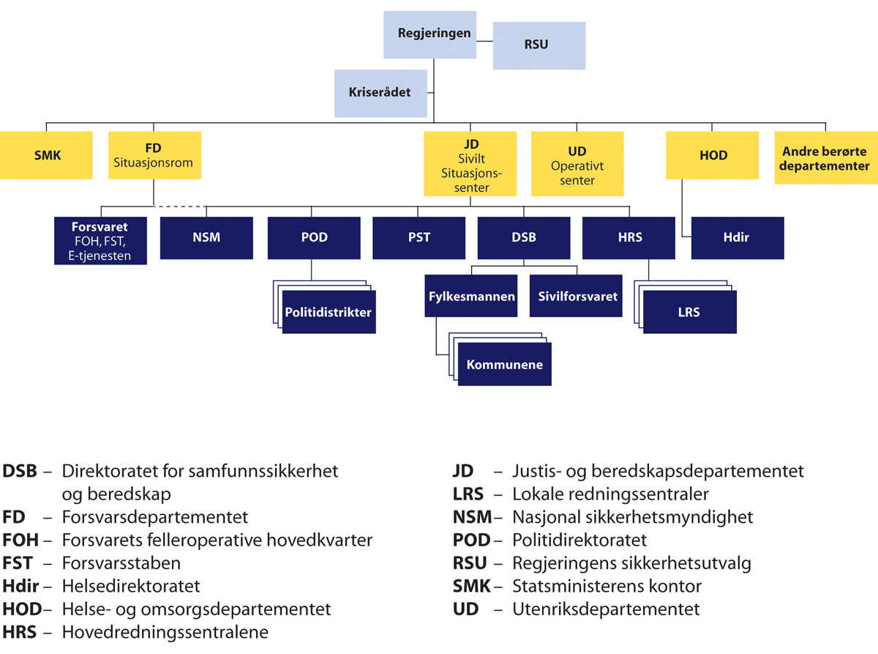
          - Organiseringen av sentral krisehåndtering ved sivile nasjonale kriser

Regjeringen
Regjeringen har det øverste ansvaret for å håndtere nasjonale kriser, herunder det overordnete politiske ansvaret for både styringen og håndteringen av kriser som oppstår.
Statsministeren leder og samordner regjeringens arbeid, og vil som utgangspunkt også ha disse oppgavene i en krisesituasjon. Statsministerens kontor (SMK) må planlegge for at statsministeren og regjeringen kan utføre oppgavene sine også i krisesituasjoner, og for at SMK skal kunne utføre oppgaver for regjeringskonferanser, regjeringens sikkerhetsutvalg (RSU) og Kongen i statsråd.
Når det gjelder ansvars- og arbeidsfordeling mellom regjeringen som sådan og de ulike departementene under en krise, beholder den enkelte statsråden det konstitusjonelle ansvaret sitt. I samfunnssikkerhetsinstruksen er det presisert at systemet for sentral krisehåndtering, bygger på de grunnleggende prinsippene for samfunnssikkerhet. Det betyr at departementet som har ansvar for en sektor også har ansvaret for beredskapsplanlegging og tiltak i en krisesituasjon innenfor sektoren. Ved kriser skal departementene blant annet
- innhente situasjonsrapporter fra egne operative virksomheter
- treffe nødvendige beslutninger innenfor eget ansvarsområde for å håndtere situasjonen
- utarbeide beslutningsgrunnlag og legge til rette for overordnete politiske avklaringer
- håndtere kommunikasjon med medier og befolkningen
- sørge for at operative aktører har de fullmaktene de trenger
Videre i dette kapitlet vil vi først vurdere hvordan regjeringen på et overordnet nivå opprettholdt sine demokratiske og konstitusjonelle funksjoner i den første delen av pandemien. Deretter vil vi se nærmere på hvordan regjeringen behandlet saker relatert til håndteringen og effektene av koronapandemien. Vi vil i tillegg vurdere hvordan saksbehandlingen sikret nødvendig samordning og samhandling på tvers av departementene og sektorene.

Opprettholdelse av regjeringens funksjon under pandemien
Det er først og fremst Grunnloven som setter rammene for de konstitusjonelle oppgavene og pliktene regjeringen har. Grunnloven inneholder ingen generell beredskapshjemmel for regjeringen i en krisesituasjon. Håndteringen av koronakrisen har derfor måttet skje innenfor de konstitusjonelle rammene som ellers gjelder. Det har derfor vært avgjørende at regjeringen på den ene siden har klart å opprettholde og gjennomføre alle møter, prosesser, tiltak og beslutninger som har vært nødvendige for å håndtere krisen, samtidig som at Grunnloven og demokratiske spilleregler respekteres. Dette vil for eksempel være:
- å avholde statsråd med nødvendig hyppighet, inkludert å følge kravene i Grunnloven § 27 andre punktum om at ingen beslutninger kan tas i statsråd med mindre over halvparten av regjeringsmedlemmene er til stede
- å avholde regjeringskonferanser så ofte som nødvendig
- at saker av viktighet etter Grunnloven § 28 må avgjøres i statsråd
- at statsrådene har en reell mulighet til å utøve det konstitusjonelle ansvaret sitt – også plikten til «å gjøre kraftige motforestillinger» hvis de mener at en beslutning strider mot statsformen eller rikets lover, jf. Grunnloven § 30 tredje ledd
- å overholde Grunnloven § 26 andre ledd om at traktater om saker som er av særlig stor viktighet skal forelegges Stortinget for samtykke
- at regjeringen ikke beveger seg inn på områdene til de to andre statsmaktene: den lovgivende og dømmende makt
Statsråd
Å kunne avholde statsråd i en krisesituasjon er en viktig forutsetning for at regjeringen skal kunne opprettholde den konstitusjonelle funksjonen sin under en krise. Statsråd avholdes normalt fredager klokken 11.00. Ut fra listene på hjemmesidene til slottet og regjeringen, ser det ut til at det ble avholdt 24 statsråd i perioden mars–juni 2020, og spesielt mange i mars (sju stykker) og april (åtte stykker). Noen av møtene ble avholdt med bare to dagers mellomrom, og også H.K.H. Kronprinsen har deltatt i mange av statsrådene. I perioden etter 12. mars 2020 og fram til 7. mai 2020 har statsråd blitt avholdt ved at H.M. Kongen deltok via telefon eller fjernmøteteknologi.
Vi har ikke fått noen opplysninger som tilsier at regjeringen har hatt utfordringer med å være beslutningsdyktig i henhold til Grunnloven § 27 andre punktum om at over halvparten av regjeringsmedlemmene må delta i statsråd for at beslutninger kan fattes.
Regjeringskonferanser og RCU
Regjeringskonferansene er normalt regjeringens mest sentrale arena for å drøfte viktige saker. Selv om det ikke fattes formelle vedtak i konferansene, er beslutningene politisk bindende. Regjeringen opprettet i tillegg et eget utvalg – regjeringens covid-19-utvalg (RCU) – hvor en begrenset krets av regjeringsmedlemmene behandlet saker relatert til pandemien.
Vi har fått notatene som ble fremmet til alle møtene i RCU. Det første møtet var den 19. mars 2020, og fram til sommeren 2020 ser det ut til at det var til sammen 11 RCU-møter. I perioden fra mars 2020 til ut juni 2020 var det i tillegg 16 regjeringskonferanser hvor saker knyttet til covid-19 ble behandlet. Regjeringen har med andre ord hatt kapasitet til å gjennomføre en rekke møter på regjeringsnivå for å behandle covid-19-saker.
Regjeringen har også klart å behandle et stort antall saker i RCU og regjeringskonferanser under krisen. For eksempel ble det behandlet om lag 125 saker i RCU fram til sommeren, ut fra det vi kan lese fra dagsordenene. Det kan selvsagt være delte meninger om det var de rette sakene som behandlet i RCU og regjeringskonferansene, om kvaliteten på sakene og om noen burde kommet i tillegg. Men i denne sammenhengen er det sentrale for oss å fastslå at regjeringen har hatt tilstrekkelig kapasitet til å gjennomføre de møtene som krisehåndteringen har krevd.

Regjeringens behandling av saker relatert til covid-19
Opprettelsen av regjeringens covid-19-utvalg
Regjeringens covid-19-utvalg (RCU) ble opprettet den 11. mars 2020. Beslutningen om å opprette utvalget ble fattet i et møte i statsministerens bolig. Statsministerens kontor har i brev av 1. juli 2020 til kommisjonen opplyst at de som var til stede på møtet var statsministeren, finansministeren, helse- og omsorgsministeren, næringsministeren, barne- og familieministeren og arbeids- og sosialministeren. I brevet står følgende:
På møtet 11. mars 2020 ble det besluttet å planlegge for ett ukentlig møte ut over regjeringskonferansene for å håndtere covid-19-relaterte saker (RCU):
- Møtet skulle holdes på tirsdager kl. 12:00 på Statsministerens kontor, og ved behov skulle det settes opp ytterligere møter.
- Deltakerne i RCU skulle være partilederne samt helse- og omsorgsministeren, justis- og beredskapsministeren og finansministeren.
- Øvrige statsråder som hadde saker, eller som var særlig berørt, skulle inviteres til å delta.
- Statssekretær, eller en annen statsråd fra samme parti, kunne stille i stedet for statsråden hvis statsråden var bortreist
- Statsrådene skulle sende notater i saker de ønsket behandlet i møtet til de andre deltakerne innen kl. 14 dagen før. Notater skulle ha samme grunnstruktur som r-notater, med operative konklusjonspunkter og være på maksimalt tre sider. Dersom det kom skriftlige merknader fra noen av statsrådene, skulle en revidert versjon sendes ut innen kl. 10 samme dag som møtet starter. Frist for merknader var utgangen av dagen før møtet. Kun statsråder/departementer som hadde merknader, trengte å melde tilbake til avsenderdepartementet.
- Statsministerens kontor skulle ha ansvaret for å utarbeide og distribuere protokoll fra møtene.
Covid-19-relaterte saker som hastet kunne behandles i forbindelse med regjeringskonferanse med samme hasteprosedyre, men hvis mulig skulle departementene utarbeide ordinære r-notater og forholde seg til ordinære frister.
Statssekretær Lars Øy formidlet beslutningen til de øvrige statsrådene dagen etter, altså 12. mars, i en e-post klokken 11.35. Det første RCU-møtet ble avholdt 19. mars 2020, og fram til sommeren 2020 ser det ut til å ha vært til sammen 11 RCU-møter. Antallet saker som har blitt behandlet i møtene, varierer i denne perioden. Ut fra dagsordenene varierer det fra fire saker til opp mot 30 saker. I sum er det et stort antall saker som har vært behandlet i RCU – om lag 125 saker.
De som har møtt fast i utvalget er statsministeren, næringsministeren, landbruks- og matministeren, finansministeren, justis- og beredskapsministeren, helse- og omsorgsministeren og utenriksministeren. I tillegg har andre statsråder vært til stede når RCU har behandlet enkeltsaker som ligger innenfor deres respektive ansvarsområde. I møtet 26. april 2020 deltok til sammen 15 ulike ministere (i tillegg til statsministeren) på hele eller deler av møtet.
Gjennom sommeren 2020 var det RCU som ble benyttet for å håndtere saker relatert til pandemien. Av materialet kommisjonen har mottatt, framgår det at det i perioden juli til 6. august 2020 ble avholdt til sammen fem RCU-møter. Ut fra dagsorden ser det ut til at om lag 20 saker ble behandlet, og de faste deltakerne er de samme som beskrevet over.
Hvilke saker behandlet regjeringen i RCU?
Selv om regjeringen opprettet et nytt utvalg som utelukkende skulle håndtere saker relatert til den pågående pandemien, ble ikke samtlige slike saker behandlet i RCU-møter. En rekke saker relatert til koronapandemien ble behandlet i ordinære regjeringskonferanser.
Etter å ha gjennomgått notatene fra RCU og regjeringskonferansene fram til sommeren 2020, er det kommisjonens inntrykk at regjeringen har hatt en pragmatisk tilnærming og lagt behandlingen av saker relatert til koronapandemien til det møtet som har passet tidsmessig best – uavhengig av om det har vært RCU eller regjeringskonferanse. For eksempel ble det såkalte hytteforbudet behandlet i RCU 19. mars, 31. mars og 6. april, og i regjeringskonferanse 7. april 2020. Da helse- og omsorgsministeren la fram notatet Forbudet mot å overnatte på fritidseiendom til RCU 6. april 2020, var helse- og omsorgsministerens forslag til konklusjon at «[h]ytteforbudet oppheves i forbindelse med delvis åpning av barnehager og barneskoler, tentativt 27. april». Det framgår av notatet at både justis- og beredskapsministeren, næringsministeren og finansministeren hadde merknader til saken. RCU konkluderte ikke endelig i dette møtet. Det går fram av protokollen at følgende midlertidige konklusjon ble trukket: «Det tas sikte på at hytteforbudet oppheves 20. april. Endelig konklusjon trekkes i regjeringskonferanse 7. april».
Kommisjonen registrerer at regjeringskonferansen 7. april 2020 var siste mulighet for regjeringen til å fatte en beslutning før påsken begynte. Etter vår vurdering viser dette at regjeringen hadde en pragmatisk tilnærming til det behandlende organet: Dersom regjeringen hadde ønsket at saker relatert til koronapandemien utelukkende skulle bli behandlet av RCU, ville det vært forholdsvis enkelt å gjennomføre et møte 7. april i forkant eller forlengelsen av regjeringskonferansen og hvor samtlige deltakere i RCU ville vært til stede.
I noen tilfeller har RCU-behandlingen av saker vært av mer forberedende karakter. Av protokollene til møtene framgår det at RCU i flere tilfeller har kommet med midlertidige konklusjoner og henvist til at endelige konklusjoner skal fattes i senere møter.
Kommisjonen kan ikke se at det har vært lagt til grunn et system for å sikre at større eller prinsipielle saker ble behandlet i regjeringskonferanse for å sikre deltakelse fra hele regjeringen. For eksempel kunne det tenkes at behandlingen av de mange kompensasjonsordningene ble behandlet i regjeringskonferanser, fordi disse ville få forholdsvis store økonomiske konsekvenser og dermed også potensielt påvirke mange sektorer. Men også denne type saker har blitt behandlet i begge organene.
Dette inntrykket blir også til en viss grad bekreftet av forklaringen vi fikk fra statsminister Erna Solberg:
Den viktigste mekanismen ved koronautvalget er å behandle saker som har et hastverkselement ved seg. I begynnelsen tok vi slike saker i koronautvalget. Vi forsøkte at de store, prinsipielle spørsmålene, slik som strategivalg, skulle tas i regjeringskonferanse. Slik at alle er med. Men det er ikke et veldig klart skille. Det er mest hasteelementet som har vært avgjørende for hvor saker har blitt behandlet, mer enn at det har vært en prinsipiell grense mellom de to tingene. Til tider har vi hatt koronautvalgsmøter der nesten alle statsråder har vært til stede, fordi de har hatt ulike saker på sakslisten som skulle behandles.
Erna Solberg i intervju med kommisjonen 28. januar 2021
Hvilke saker ble ikke behandlet i RCU eller regjeringskonferanser?
Et annet forhold er hvilke saker som ikke ble behandlet i RCU eller regjeringskonferanser. Vi har blant annet merket oss at en rekke forlengelser av tiltak ble behandlet i RCU eller regjeringskonferanse, mens iverksettingen eller behovet for å innføre det opprinnelige tiltaket ikke alltid ble det. Et eksempel er koronaloven, hvor forlengelsen av loven ble behandlet i RCU 31. mars og 14. april 2020. Men behovet og nødvendigheten av å innføre en slik fullmaktslov er ikke behandlet i verken RCU eller regjeringskonferanse. Et spesielt tilfelle er hytteforbudet. Forskriften med bestemmelsen om hytteforbudet ble gitt i et ekstraordinært statsråd søndag 15. mars 2020. Forbudet ble ikke drøftet i regjeringskonferanse i forkant av statsråd. Forbudet trådte imidlertid ikke i kraft før 19. mars, og i forkant av ikrafttredelsen ble forbudet behandlet i RCU-møtet som ble avholdt samme dag. At regjeringen behandler saker i en slik rekkefølge må kunne sies å være uvanlig. Forlengelsen av hytteforbudet ble derimot behandlet to ganger i RCU og én gang i regjeringskonferanse.

Kommisjonens vurderinger
Regjeringen behandlet et imponerende antall saker i perioden 12. mars og fram til sommeren 2020. Regjeringen har gjennomført statsråd på en fleksibel måte og med den nødvendige hyppigheten for å kunne fatte de vedtakene som var nødvendige for å håndtere krisen.
Det samme gjelder avholdelse av regjeringskonferanser og RCU-møter. Likevel ønsker kommisjonen å påpeke at det ikke ser ut til at det ble avholdt regjeringskonferanser i perioden 9.–16. mars 2020. Med tanke på situasjonen som landet var i rett før 12. mars 2020, hvilke alvorlige og inngripende tiltak som ble innført 12. mars 2020 og konsekvensene av disse tiltakene, mener kommisjonen at det er påfallende at det ikke ble ansett som nødvendig å avholde regjeringskonferanse(r) for å drøfte saker relatert til pandemihåndteringen. At det ble avholdt to statsråd i det samme tidsrommet, og at det i møtet i statsministerboligen 11. mars ble tatt beslutninger som nok normalt ville blitt tatt i regjeringskonferanse, underbygger dette. Det ville ikke vært unaturlig at flere av sakene som ble lagt fram i de to statsrådene hadde vært drøftet i regjeringskonferanse i forkant. Dette gjelder for eksempel forskrift om karantene mv. ved ankomst til Norge, forskrift om bortvisning mv. av utlendinger av hensyn til folkehelsen og forskrift om karantene, isolasjon og forbud mot opphold på fritidseiendommer.
Kommisjonens vurderinger av RCU
Som nevnt var ordningen med RCU en løsning som ble opprettet i forbindelse med regjeringens håndtering av koronapandemien. I dokumentene vi har fått fra Statsministerens kontor om opprettelsen av utvalget, framgår det ikke hva som var begrunnelsen for å etablere et nytt regjeringsutvalg i stedet for å avholde hyppigere regjeringskonferanser. Som gjennomgått i kapittel 5 gjelder prinsippene om ansvar, likhet, nærhet og samvirke for krisehåndtering. Likhetsprinsippet innebærer at den organisasjonen man opererer med under kriser, i utgangspunktet skal være mest mulig lik den organisasjonen man har til daglig. Dette innebærer selvsagt ikke at man ikke kan gjøre endringer i organisasjonen under en krise. Men dersom man skal fravike dette prinsippet og innføre et nytt krisehåndteringsorgan som RCU, bør dette være godt begrunnet og basert på et klart behov. I intervju med kommisjonen forklarte statsminister Erna Solberg:
Deretter så vi at det var behov for langt hyppigere møter og mer akutte beslutninger. Da valgte jeg å etablere RCU. Det er egentlig et litt utvidet gammeldags underutvalg, hvor partilederne og de mest berørte statsrådene sitter. Prinsippet rundt det har vært at de statsrådene som er berørt av en sak skal innkalles og få muligheten til å være med. Begrunnelsen var at det er tungvint å samle regjeringen flere ganger i uken. Samtidig er det viktig å ikke flytte alle beslutninger om korona ut av regjeringen. Derfor har dette vært supplerende til regjeringskonferansene. Egentlig har vi hatt mye av de samme prosessene, ved at vi har hatt en koronadel under regjeringskonferansen og så har vi hatt koronautvalgsmøter.
Erna Solberg i intervju med kommisjonen 28. januar 2021
Kommisjonen har forståelse for at regjeringen i en krisesituasjon kan ha behov for å tilpasse eller endre beslutningsprosessene som ellers gjelder. En slik fleksibilitet kan i en del tilfeller være avgjørende for å få til en god krisehåndtering. Likevel ønsker vi å trekke fram noen betenkelige forhold en ordning som RCU medfører. Regjeringen bør vurdere disse nærmere dersom den også en gang i framtiden ønsker å fravike de ordinære beslutningsprosessene i en så samfunnsgjennomgripende krise som vi nå har vært i.
En åpenbar risiko ved å opprette et organ som RCU under en sektorovergripende krise, er at den helhetlige og tverrsektorielle drøftelsen av saker relatert til krisehåndteringen ikke blir sikret på samme måte, som ordningen med regjeringskonferanser legger opp til. Ved at bare noen av statsrådene deltar fast i RCU, risikerer man at kunnskapsnivået og forutsetningene for å forstå situasjonen og delta i diskusjonene blir sprikende for regjeringsmedlemmene ettersom tiden går. I en sektorovergripende krise som koronapandemien kan dette være uheldig. Det er derfor en reell risiko for at det fattes beslutninger i RCU som kan få utilsiktete og uheldige konsekvenser i en annen sektor, og som ikke blir fanget opp på grunn av den begrensete deltakerkretsen. Dette forsterkes av at noen av de faste deltakerne i RCU er med på grunn av partipolitisk posisjon (partileder), og ikke utelukkende på grunn av den rollen det respektive fagdepartementet har i håndteringen av pandemien.
Et annet spørsmål er om et organ som RCU er egnet til å sikre den samordningen som er nødvendig i en sektorovergripende krise. Selv om lederdepartementet har ansvar for å koordinere håndteringen av krisen på departementsnivå, endrer ikke dette på det konstitusjonelle ansvaret og at alle statsråder og departementer beholder ansvar og beslutningsmyndighet for sine respektive saksområder. Lederdepartementet har verken forutsetninger for å vurdere, eller myndighet til å fastsette, tiltak innenfor andre departementers sektorer som er nødvendige for å samordne tiltak slik at krisen håndteres best mulig samlet sett. Med dagens system må en slik samordning først og fremst skje på regjeringsnivå. Når man begrenser regjeringsmedlemmers deltakelse i behandlingen av saker som skal håndtere en slik omfattende krise som koronapandemien, kan det bli utfordrende å identifisere hvilke konsekvenser tiltakene får i de ulike sektorene og dermed sikre nødvendig samordning.
På den andre siden er det ikke unormalt å sette inn tiltak for å gjøre beslutningsprosessene raskere i en alvorlig krise. Flere av personene vi har intervjuet, har trukket fram at RCU la opp til hurtigere saksbehandling og prosedyrer enn ordinære regjeringskonferanser. Det er positivt at regjeringen på denne måten raskt og effektivt kunne behandle saker relatert til covid-19. Kommisjonen vil likevel påpeke at det er opp til statsministeren og hennes kontor å bestemme hvilke prosedyrer som skal gjelde for regjeringsmøter. Det er fullt mulig å endre prosedyrene og tidsfristene som gjelder for regjeringskonferanser, noe som det også ble lagt opp til i beslutningen fra det omtalte møtet 11. mars 2020. Da ble det besluttet at hastesaker relatert til covid-19 «kunne behandles i forbindelse med regjeringskonferanse med samme hasteprosedyre».
Et annet poeng er at det normalt er vanskelig å samle alle statsrådene så hyppig som det ble lagt opp til 11. mars 2020. Men som vi beskrev over, var det til tider svært mange statsråder som deltok på deler av møtene i RCU, og i disse tilfellene kunne det nok vært like praktisk å avholde et regjeringsmøte med samtlige regjeringsmedlemmer til stede.
Selv om tilbakemeldingene om RCU er at dette har vært en fleksibel og effektiv måte å behandle saker i regjeringen på, har kommisjonen funnet grunn til å framheve noen potensielle risikofaktorer ved en slik behandlingsform og organisering. Kommisjonen anbefaler at de forholdene vi har trukket fram, evalueres nærmere dersom regjeringen mener at det i framtiden kan bli aktuelt å benytte en tilsvarende ordning i en sektorovergripende krise.

Lederdepartementene og Kriserådet

Innledning
Under koronapandemien er det to ulike departementer som har hatt rollen som såkalt lederdepartement. Innledningsvis var det Helse- og omsorgsdepartementet som hadde denne rollen, før Justis- og beredskapsdepartementet overtok 13. mars 2020. Før vi går nærmere inn på hvordan de to departementene organiserte seg og løste denne oppgaven, gir vi en kort og generell beskrivelse av ordningen med lederdepartement.
Lederdepartementet har ansvaret for å koordinere håndteringen av kriser på departementsnivå. Justis- og beredskapsdepartementet er fast lederdepartement ved sivile nasjonale kriser med mindre Kriserådet bestemmer noe annet. Når det gjelder kriser og hendelser som berører én sektor i vesentlig større grad enn andre, kan det være aktuelt å legge lederdepartementsansvaret til det departementet som er mest berørt. Utpeking av et lederdepartement fører ikke til endringer i konstitusjonelle ansvarsforhold, og alle departementer beholder ansvar og beslutningsmyndighet for sine respektive saksområder. I en krisesituasjon skal lederdepartementet blant annet kunne
- varsle andre departementer, Statsministerens kontor, egne underlagte virksomheter og eventuelt Stortinget og Kongehuset
- innkalle Kriserådet og lede rådets møter
- utarbeide og distribuere overordnete situasjonsrapporter
- utarbeide overordnete situasjonsanalyser, mulige hendelsesforløp og videre utvikling av krisen
- identifisere og vurdere behov for tiltak på strategisk nivå
- koordinere at operative aktører har nødvendige fullmakter
- koordinere iverksetting av nødvendige tiltak innenfor eget ansvarsområde, og ivareta koordinering med andre departementer og etater
- distribuere oppdatert informasjon til de øvrige regjeringsmedlemmene
- koordinere beslutningsgrunnlag fra berørte departementer for regjeringen
- sørge for at media og befolkningen får koordinert informasjon, og utforme en helhetlig informasjonsstrategi
- sørge for at hendelseshåndteringen blir evaluert, og at læringspunktene følges opp
Kriserådet er det øverste administrative koordineringsorganet på departementsnivå, og skal styrke den sentrale koordineringen. Kriserådet har seks faste medlemmer, men kan utvides ved behov. Møtene ledes av lederdepartementet. Dersom lederdepartement ikke er besluttet, ledes rådet av Justis- og beredskapsdepartementet. Kriserådet har som hovedfunksjon å bidra til sentral krisehåndtering ved å
- sikre strategiske vurderinger
- vurdere spørsmål om lederdepartement
- sikre koordinering av tiltak som iverksettes av ulike sektorer
- sikre koordinert informasjon til publikum, media og andre
- påse at spørsmål som krever politisk avklaring raskt legges fram for departementenes politiske ledelse eller regjeringen, herunder avklaring av fullmakter og budsjett
I tillegg yter Krisestøtteenheten (KSE) bistand til lederdepartementet. I samfunnssikkerhetsinstruksen framgår det at KSE ved behov skal kunne yte støtte til lederdepartementet og Kriserådet i deres krisehåndtering. KSE skal ikke overta ansvar og oppgaver som tilhører det ordinære sektor- eller linjeansvaret til et departement. I veilederen til samfunnssikkerhetsinstruksen framgår hovedfunksjonene til KSE:
- KSE skal bidra med kompetanse i form av rådgivning og faglig bistand til lederdepartementets arbeid med samordning og helhetlig sentral krisehåndtering. Dette omfatter støtte til analyser, utarbeidelse og formidling av overordnete situasjonsrapporter og etablering av felles situasjonsforståelse som grunnlag for strategiske beslutninger.
- KSE skal støtte lederdepartement og Kriserådet med kapasiteter i form av infrastruktur (herunder tekniske løsninger), lokaler og personell.
- KSE skal være fast sekretariat for Kriserådet.

Helse- og omsorgsdepartementet
Helse- og omsorgsdepartementet satte kriseledelse den 29. januar 2020 og avholdt tre møter i kriseledelsen i perioden fram til mars 2020. Helsedirektoratet og Folkehelseinstituttet deltok og orienterte om sin krisehåndtering overfor departementet. Helse- og omsorgsdepartementet ble utnevnt til lederdepartement i møte i Kriserådet 2. mars 2020. Før den tid var det ingen som formelt sett var lederdepartement slik det er beskrevet i samfunnssikkerhetsinstruksen. Helse- og omsorgsdepartementet hadde denne rollen fram til Justis- og beredskapsdepartementet overtok rollen som lederdepartement 13. mars 2020. Det var altså en ganske kort periode Helse- og omsorgsdepartementet hadde rollen som lederdepartement, og vi har derfor et svært begrenset grunnlag for å vurdere hvordan departementet utførte denne rollen.
Fra Justis- og beredskapsdepartementet har kommisjonen fått opplyst at KSE understøttet Helse- og omsorgsdepartementet i perioden hvor de var lederdepartement, «deriblant gjennom deltagelse i møter i kriseledelsen, utsendelse av informasjon på vegne av lederdepartementet og rådgivning og faglig bistand til arbeidet med samordning og helhetlig sentral krisehåndtering». Ut fra dokumentasjonen vi har mottatt, sendte KSE ut daglige situasjonsoppdateringer fra 26. februar 2020 til utgangen av april 2020. Så lenge Helse- og omsorgsdepartementet var lederdepartement har vi fått opplyst at oppdateringene ble sendt til Statsministerens kontor og Helse- og omsorgsdepartementet, mens de fra 14. mars 2020 i tillegg ble sendt samtlige departementer.
Det ser ikke ut til at det ble produsert såkalte overordnete situasjonsrapporter i den perioden Helse- og omsorgsdepartementet var lederdepartement. Først på kvelden 11. mars 2020 sendte KSE på vegne av Helse- og omsorgsdepartementet bestilling til departementene om utarbeidelse av grunnlag for slik rapportering. Når det gjelder bruk av Kriserådet i den aktuelle perioden, ble det avholdt møter 2. og 11. mars, og 13. mars 2020 da Justis- og beredskapsdepartementet som nevnt tok over rollen som lederdepartement.
I tiden da Helse- og omsorgsdepartementet var lederdepartement ble krisen primært håndtert som en helsekrise. Til kommisjonen uttalte departementsråd i Helse- og omsorgsdepartementet Bjørn-Inge Larsen følgende om tidspunktet for overføring av ansvaret som lederdepartement til Justis- og beredskapsdepartementet:
Vi kan nok lede en krise som har store samfunnsmessige konsekvenser, men vi erkjente veldig fort at det å håndtere pandemien og smittevernarbeidet egentlig var en avgrenset andel av det å håndtere situasjonen samfunnet sto i. Det er litt det samme som du har spurt meg om – planene våre og hva vi har forberedt oss på. Vi har i grunnen ikke forberedt oss på at vi omrokerer alt som skjer i samfunnet og regulerer ting i folks liv som vi aldri ellers regulerer. Heller ikke at politiet er like involvert som helsetjenesten osv. Det ble vi veldig fort klar over etter den første runden av vedtak som Helsedirektoratet traff. Ved første korsvei i kriserådet etter det, snakket jeg med Heidi Heggenes og sa at å håndtere konsekvensene for samfunnet nok er vel så mye som å håndtere selve pandemien. Det er det naturlig at Justisdepartementet, som vanlig lederdepartement, tar.
Bjørn-Inge Larsen i intervju med kommisjonen 21. januar 2021

Justis- og beredskapsdepartementet
Justis- og beredskapsdepartementet overtok rollen som lederdepartement 13. mars 2020, og har dermed hatt denne rollen så å si gjennom hele pandemien. I tillegg har departementet også måttet ivareta ansvaret som sektordepartement for justissektoren og samordningsrollen etter samfunnssikkerhetsinstruksen. Justis- og beredskapsdepartementet er i tillegg hovedansvarlig departement for de kritiske samfunnsfunksjonene styring og kriseledelse, lov og orden, IKT-sikkerhet og redningstjeneste. Samlet sett har Justis- og beredskapsdepartementet hatt et stort ansvar og arbeidspress under koronapandemien.
Justis- og beredskapsdepartementet har opplyst til kommisjonen at departementets kriseplan ble aktivert 12. mars 2020, og ble lagt til grunn for departementets arbeid og organisering deretter. Basert på dokumentasjonen vi har mottatt, ser det ikke ut til at Justis- og beredskapsdepartementet var mer oppmerksom på potensielle virkninger og konsekvenser av covid-19-utbruddet enn andre departementer og virksomheter i tiden forut for 12. mars 2020. Som mange andre, startet departementet å utarbeide en kontinuitetsplan i begynnelsen av mars, og 3. mars holdt departementet et allmøte hvor det ble det gitt informasjon om at de skulle være mer bevisst på hvor mange de sendte til møter og konferanser internasjonalt, og muligheten til å avholde videokonferanser. Når det gjelder rapporteringer fra underliggende etater, kan vi ikke se at det har forekommet systematiske tilbakemeldinger eller rapporteringer til departementet før 12. mars 2020. Det ser heller ikke ut til at Justis- og beredskapsdepartementet i denne perioden så for seg at samfunnet i stor grad ville måtte stenge ned på grunn av pandemien. Vi har ikke mottatt informasjon som tilsier at Justis- og beredskapsdepartementet var involvert eller rådført i forbindelse med Helsedirektoratets vedtak 12. mars 2020.
I Kriserådet 13. mars 2020 ble det bestemt at Justis- og beredskapsdepartementet skulle ta over rollen som lederdepartement. Ifølge referatet fra møtet ble dette begrunnet med at «COVID19-utbruddet har konsekvenser for samfunnet utover helse- og omsorgssektoren. Samtlige sektorer er nå berørt og det er behov for samlet respons». Når det gjelder selve beslutningen i Kriserådet, ser det ikke ut til at det forelå et skriftlige dokument til grunn for avgjørelsen. Men ifølge muntlige opplysninger gitt til kommisjonen, ble skiftet av lederdepartement avklart på kvelden 12. mars 2020 mellom de to departementsrådene i Justis- og beredskapsdepartementet og Helse- og omsorgsdepartementet.
Ut fra dokumentasjonen vi har mottatt, skjedde det et markert taktskifte etter Justis- og beredskapsdepartementet tok over som lederdepartement. For eksempel ble det allerede samme dag sendt ut en bestilling til departementene om å rapportere på status for samfunnskritiske funksjoner – noe som skulle gjøres tre ganger i uken. Denne rapporteringen dannet grunnlaget for ukentlige overordnete situasjonsrapporter. Videre er det klart at antallet henvendelser, oppgaver og liknende til departementet steg betraktelig etter at det ble lederdepartement. En del av dette var imidlertid relatert til det normale ansvarsområdet til Justis- beredskapsdepartementet, og ikke bare til rollen som lederdepartement. Justis- og beredskapsdepartementet fikk en stor tilleggsoppgave med å være lederdepartement. Arbeidet med å motta, sammenstille og distribuere all rapporteringen var betydelig. De hadde ansvaret for å avholde kriserådsmøter hyppig, og ansvar for mye av kommunikasjonen som ble gitt til omverdenen.
Samtidig var det naturlig at aktiviteten økte etter 12. mars 2020. Tiltakene som ble innført medførte store konsekvenser for alle sektorer, og landet gikk inn i en nasjonal krise. Dette igjen førte til et større behov for rapporteringer, oversikt over konsekvenser og annen informasjon som er nødvendig for krisehåndteringen. At oppgaven som lederdepartement da ble betraktelig større og mer omfattende, var ikke uventet.
Det virker som at Justis- og beredskapsdepartementet har brukt Krisestøtteenheten (KSE) aktivt i utøvelsen av sin rolle som lederdepartement. KSE har for eksempel vært fast kontaktpunkt for informasjon inn og ut av departementet. De har sammenstilt overordnete ukentlige situasjonsoppdateringer basert på virksomhetenes innrapportering og daglige situasjonsoppdateringer fra 26. februar til utgangen av april 2020 og deretter noe mindre hyppig. Det ser imidlertid ikke ut til at KSE eller Justis- og beredskapsdepartementet i særlig grad har analysert den innrapporterte informasjonen nærmere, eller utarbeidet strategiske analyser eller liknende basert på den.
I tillegg har KSE mottatt en rekke meldinger i det elektroniske loggføringssystemet CIM. Vi har fått disse loggene, og de viser en stor mengde loggføringer. Helse- og omsorgsdepartementet benyttet seg i langt mindre grad av KSE som støtteressurs da de var lederdepartement. Dette kan nok forklares med at krisen gikk over i en helt annen fase og fikk et helt annet omfang etter 12. mars 2020. Det kan også forklares med at Justis- og beredskapsdepartementet er mer vant til å benytte KSE. KSE er en seksjon i departementet, som også utfører oppgaver for Justis- og beredskapsdepartementet i den daglige driften.
Kriserådet
Kriserådet er det øverste administrative koordineringsorganet på departementsnivå, og er opprettet for å styrke den sentrale koordineringen av krisehåndteringen. Kriserådet blir ledet av departementsråden i lederdepartementet.
For å kartlegge i hvilken grad pandemi har vært behandlet i Kriserådet, ba vi om å få oversendt sakspapirer og referater fra møter hvor pandemi og smittevern hadde vært et tema. Basert på dokumentene vi fikk, ser det ikke ut til at pandemi har vært særskilt på agendaen i Kriserådet før koronapandemien. Det eneste unntaket vi har funnet var i januar 2019, da mandatet og sammensetningen av kriseutvalget for beredskap mot biologiske hendelser (BUB) ble diskutert.
Under koronapandemien har det vært hyppige møter i Kriserådet. I perioden 2. mars til 10. juni 2020 ble det avholdt 14 møter hvor pandemien har vært behandlet. Det ser ut til at alle departementsrådene deltok på møtene, ikke bare de seks faste medlemmene.
I tillegg fikk Kriserådet en muntlig orientering av helsedirektør Bjørn Guldvog om viruset i møtet 5. februar 2020. Da ble de informert om at det var påvist smitte også utenfor Kina, og om at både Sverige og Finland var på listen over land som hadde hatt tilfeller. I presentasjonen som Guldvog ga, ble det påpekt at direktoratet vurderte det som mulig at utbruddet spredde seg globalt og kunne forårsake en ny global epidemi. For Norges del så direktoratet for seg at det på kort sikt (0–6 måneder) ble oppdaget enkelttilfeller, og at det var muligheter for at disse også medførte et fåtall nysmittete. Direktoratet opplyste også at de forberedte seg på at det kunne bli en langvarig hendelse.
Kommisjonen har sett spesielt på møtereferatene og materialet som lå til grunn for de to møtene rett i forkant av Helsedirektoratets vedtak 12. mars 2020. Dette har vi brukt for å kartlegge i hvilken grad Kriserådet ble involvert eller benyttet til å diskutere de inngripende og sektorovergripende tiltakene som da ble innført.
I møtet 2. mars 2020 opplyste Helsedirektoratet til Kriserådet at de forsøkte å bremse spredningen slik at den ble spredt utover en lengre periode, men at det var viktig å ta høyde for at det ble mange smittete samtidig. Direktoratet la scenarioet fra pandemiplanen til grunn, som var at 25 prosent av befolkningen ble smittet. Helsedirektoratet viste et lysark med oversikt over mulige tiltak som skulle løpende vurderes. På det sto blant annet stenging av skoler og barnehager, hjemmekarantene etter utenlandsopphold, avlysning av arrangementer og redusert bruk av offentlig transport nevnt. FHI var også til stede på dette møtet, og kommenterte listen over mulige tiltak. De presiserte at det var det uklart hvilken rolle barn spiller i spredningen av viruset, og at stengte barnehager og skoler ville få store økonomiske og samfunnsmessige konsekvenser. Folkehelseinstituttet påpekte også at det var viktig å vurdere effekt opp mot samfunnskonsekvenser, kostnader, gjennomførbarhet og legitimitet i befolkningen, i tillegg til etiske og juridiske konsekvenser, før tiltakene eventuelt ble iverksatt.
I møtet 11. mars 2020 klokka 13.30–15.00 informerte Helsedirektoratet om at situasjonen var alvorlig, at flere tiltak var iverksatt og at flere var til vurdering. Videre ble det vist til behov for innspill fra sektorene om hvilke tiltak som kunne være aktuelle å iverksette, og behov for innspill på momenter som burde inngå i vurderingen av eventuelle tiltak. Verken Helsedirektoratets eller FHIs presentasjoner gir inntrykk av at det bare var et døgn til Norge skulle bli stengt ned.
I begge disse møtene ble det altså gitt situasjonsoppdateringer, men Kriserådet ble ikke involvert i diskusjonen om de konkrete tiltakene som ble innført 12. mars 2020. Dette til tross for at det var et møte i Kriserådet dagen før, hvor samtlige departementsråder og Helsedirektoratet deltok.
I den umiddelbare tiden etter 12. mars 2020 var det en rekke møter i Kriserådet – i den første fasen med bare noen dagers mellomrom. Møtereferatene tyder på at møtene i stor grad var preget av situasjonsoppdateringer, informasjonsutveksling, praktisk oppfølgning og forberedelser til regjeringskonferanser og RCU, og diskusjoner relatert til forhold som måtte koordineres på tvers av departementene. Det framstår som at de sakene og prosessene som omtales i møtene fulgte sine egne prosessløp, og at det var svært få av disse som hadde sitt utspring fra Kriserådet.
Kommisjonen kan ikke se at Kriserådet har behandlet saksrelaterte dokumenter som senere har blitt sendt til regjeringen, eller at de har foretatt samlete vurderinger eller beslutninger om hvordan ulike saker skal håndteres. Det framstår også som at det først og fremst var Justis- og beredskapsdepartementet som spilte inn saker til møtene, og at de andre departementsrådene i liten grad ba om å få ta opp saker i Kriserådet. Blant annet står følgende i referatet fra møtet 15. april 2020:
Det ble minnet om at Kriserådet er det øverste administrative koordineringsorganet på departementsnivå og er opprettet for å styrke den sentrale koordineringen og bidra til gode beslutningsgrunnlag for regjeringen. JD oppfordret derfor til at man benytter Kriserådet til diskusjoner og avklaringer hvor det er behov for å tilrettelegge samhandling og lage gode beslutningsgrunnlag. I konklusjonene bes derfor departementene om å ha lav terskel for å løfte inn koordineringsbehov og problemstillinger for diskusjon i Kriserådet.
Dette er også omtalt i Justis- og beredskapsdepartementets underveisevaluering: «Saker og tema som behandles i Kriserådet er stort sett spilt inn fra JD, og det bør vurderes om ikke hyppigere saksfremlegg fra andre departementer kan styrke Kriserådet som forum ytterligere», og at «[d]et ville gitt merverdi til den nasjonale håndteringen dersom øvrige departementer også løfter saker inn til Kriserådet».

Kommisjonens vurderinger av lederdepartementene og Kriserådet
Kommisjonen har ikke avdekket noen konkrete forhold som tilsier at de to departementene alt i alt ikke har utført oppgaven som lederdepartement på en akseptabel måte. For Justis- og beredskapsdepartementet har oppgaven som lederdepartement medført betydelig merarbeid. Departementet ser likevel ut til å hatt tilstrekkelig ressurser til å utføre de sentrale oppgavene i krisehåndteringen både som lederdepartement og fagdepartement.
Basert på tilbakemeldingene fra de ulike departementsrådene, framstår det som at de var mest fornøyd med måten Justis- og beredskapsdepartementet løste oppgaven på. Slik vi oppfatter det, var dette begrunnet i at Justis- og beredskapsdepartementet hadde bedre trening i å være lederdepartement, og at Helse- og omsorgsdepartementet hadde mer enn nok med å håndtere krisen innenfor egen sektor og egentlig ikke hadde ressurser til å utføre oppgaven som lederdepartement i tillegg. At rollen som lederdepartement ble overført til Justis- og beredskapsdepartementet 13. mars 2020, var en fornuftig avgjørelse. Sett i ettertid burde skiftet kanskje skjedd noe tidligere, siden en pandemi alltid vil ha konsekvenser langt utover helsesektoren. Hvorvidt det ville ført til vesentlige endringer i krisehåndteringen, har vi imidlertid ikke grunnlag for å hevde.
Til tross for at rollen som lederdepartement har blitt utført på en tilfredsstillende måte, ønsker kommisjonen likevel å knytte noen merknader til rapporteringen som fant sted spesielt i den første tiden etter 12. mars 2020. Departementene og en rekke underliggende organer rapporterte hyppig og omfattende i denne perioden. At det er viktig for god krisehåndtering at besluttende myndigheter hadde nødvendige situasjonsoppdateringer, er klart. Samtidig ble det samlet sett brukt betydelige ressurser på denne rapporteringen – både hos de som ga og de som fikk den. I en krisesituasjon er det avgjørende at ressursene brukes der de trengs mest, og vi er ikke overbevist om at et så omfattende og hyppig rapporteringsregime som det ble lagt opp til i tiden etter 12. mars 2020 var riktig bruk av ressurser. Spesielt når det jevnt over ble gitt tilbakemeldinger som tilsa at funksjonen til de som rapporterte ikke var truet eller kritisk.
Informasjonen som ble innrapportert ble brukt til å utarbeide overordnete situasjonsrapporter – en oppgave som tilligger lederdepartementet i henhold til samfunnssikkerhetsinstruksen. Justis- og beredskapsdepartementet har utført oppgaven under denne krisen. Vel så viktig er det at lederdepartementet også skal «utarbeide overordnete situasjonsanalyser, mulige hendelsesforløp og videre utvikling av krisen» og «identifisere og vurdere behov for tiltak på strategisk nivå». I en krisesituasjon vil slike analyser kunne være helt avgjørende for å kunne håndtere krisen på en tilfredsstillende måte. Så langt kommisjonen erfarer, har slike analyser i liten grad blitt utarbeidet i perioden fram til sommeren 2020.
De rapportene som KSE sammenstilte på vegne av lederdepartementet, inneholdt utelukkende situasjonsrapportering og eventuelle vurderinger inngitt av de ulike departementene og virksomhetene på eget område. Rapportene domineres av situasjonsoppdatering, selv om noe også handlet om forventet utvikling og tiltak som ble vurdert iverksatt. Dette var imidlertid ikke en overordnet analyse, men snarere en gjengivelse av det som departementene og deres underliggende virksomheter innrapporterte. For oss virker det klart at de overordnete situasjonsrapportene ikke var egnet til å imøtekomme kravene i samfunnssikkerhetsinstruksen om å
1) utarbeide overordnete situasjonsanalyser, mulige hendelsesforløp og videre utvikling av krisen, eller
2) å identifisere og vurdere behov for tiltak på strategisk nivå
Også flere av personene som kommisjonen har hatt samtaler med, har stilt spørsmål ved den omfattende rapporteringen og hva den ble brukt til, og om det var tilstrekkelig analysekapasitet hos mottakeren til å behandle informasjonen på en god måte. Vi anbefaler derfor at regjeringen evaluerer rapporteringsrutinene som ble brukt under koronakrisen. Vi anbefaler også at det vurderes hvilken strategisk analysekapasitet et lederdepartement må ha for å utføre oppgavene i samfunnssikkerhetsinstruksen, herunder hvilke analyser på et mer overordnet og strategisk nivå sentrale myndigheter trenger for å håndtere kriser på en god måte.
Kommisjonens vurderinger av Kriserådet
Kriserådet framstår ikke som et så sentralt organ som samfunnssikkerhetsinstruksen kan gi inntrykk av. Møtene har i stor grad vært preget av situasjonsoppdateringer, informasjonsutveksling og praktisk oppfølgning, og Kriserådet har ikke blitt brukt til å drøfte eller forberede saker som skulle videre til regjeringen.
Flere av departementsrådene vi har møtt, snakket positivt om Kriserådet, men da først og fremst fordi det var nyttig å møtes for å kunne snakke sammen og ha en felles situasjonsforståelse. At dette kan oppleves å ha en merverdi tviler vi ikke på. Men i den største tverrsektorielle krisen som Norge har opplevd i fredstid, kan det være grunn til å vurdere nærmere om det er ressursmessig klokt å samle den øverste administrative lederen i samtlige departementer så hyppig. Det bør vurderes om ikke mange av de sakene og mye av den koordineringen som ble løftet inn i Kriserådet, kunne vært løst på en annen måte og på et annet nivå. Kommisjonen anbefaler derfor at regjeringen vurderer nærmere hvilken rolle og hvilket ansvar Kriserådet skal ha i framtidige sektorovergripende kriser.

Ledelse og koordinering av helse- og omsorgssektoren

Koordinering av sektoren
Uavhengig av om det er krise, har Helsedirektoratet et bredt ansvar som forvaltningsorgan i helse- og omsorgssektoren. Direktoratet gjennomfører politikk som er vedtatt, for eksempel tilskuddsordninger og handlingsplaner. Gjennomføringen krever at direktoratet koordinerer en rekke aktører. Rådene direktoratet gir, omfatter både helsefaglige vurderinger, vurderinger av forvaltningsmessige forhold, regelverk og økonomiske og administrative konsekvenser. Helse- og omsorgsdepartementet har delegert ansvar for å fortolke en rekke helselover til Helsedirektoratet, blant annet smittevernloven.
Den 31. januar 2020 delegerte Helse- og omsorgsdepartementet til Helsedirektoratet ansvaret for å koordinere helse- og omsorgssektorens håndtering av covid-19-utbruddet i Norge. Ved kongelig resolusjon 9. mars 2020 fikk også Helsedirektoratet delegert myndigheten til å bruke fullmaktsbestemmelsene i helseberedskapsloven. Helsedirektoratet fikk da omfattende fullmakter til blant annet å rekvirere fast eiendom og løsøre mot erstatning, beordre personell, pålegge virksomheter å ta imot pasienter og flytte ressurser. Denne fullmakten ble trukket tilbake 3. april 2020, se omtale i kapittel 23.2.
Av resolusjonen i mars går det fram at delegeringen av myndighet etter helseberedskapsloven var en følge av at det ble besluttet å gi Helsedirektoratet koordineringsansvaret den 31. januar:
Helse- og omsorgsdepartementet har 31. januar 2020 delegert fullmakt til Helsedirektoratet til å lede og koordinere helsesektorens innsats med håndtering av utbruddet av korona-viruset. Helse- og omsorgsdepartementets myndighet etter §§ 3-1, 4-1, 5-1 og 5-2 vil derfor bli delegert til Helsedirektoratet.
Kongelig resolusjon 6. mars 2020
Selv om Justis- og beredskapsdepartementet overtok som lederdepartement 13. mars 2020, og selv om Helse- og omsorgsdepartementet etter denne datoen håndterte fullmaktene etter smittevernloven og helseberedskapsloven, ble Helsedirektoratets ansvar for å koordinere sektoren videreført.
Delegering av koordineringsrollen følger av Nasjonal helseberedskapsplan:
Helsedirektoratet skal, etter delegasjon fra HOD, forestå nasjonal koordinering av helse og omsorgssektorens innsats og iverksette nødvendige tiltak når en krisesituasjon truer eller har inntruffet.
Ut over dette presiserer ikke planen hva denne koordineringsrollen innebærer.
Departementets forventninger om samarbeid i sektoren
Nesten ni måneder etter nedstengingen den 12. mars, den 11. desember 2020, sendte Helse- og omsorgsdepartementet et brev til statlige etater i sektoren og de regionale helseforetakene, med kopi til fylkesmennene. I brevet presiserte de hvilke forventninger de hadde til hvordan aktørene skulle samarbeide om å håndtere pandemien. Brevet beskrev Helsedirektoratets forhold til Folkehelseinstituttet, fylkesmennene, kommunene, de regionale helseforetakene og helseforetak. Departementet gjorde det blant annet klart at Helsedirektoratet kan be alle aktørene i sektoren om å rapportere på forhold direktoratet ber om.
I et intervju med oss sa departementsråd Bjørn-Inge Larsen at det var de regionale helseforetakene som ba om en klarere definisjon av rollene til aktørene i sektoren. Departementet presiserte derfor i brevet, at eierstyring av de regionale helseforetakene kun kan skje gjennom foretaksmøter. Det betyr at Helsedirektoratets koordineringsrolle ikke omfattet styring av spesialisthelsetjenesten. Det kan bare helse- og omsorgsministeren gjøre gjennom foretaksmøte. Styringen kan ikke delegeres.
Brevet fra departementet beskrev også koordineringsrollen til Helsedirektoratet:
Helsedirektoratet har siden 31. januar i år koordinert helse- og omsorgssektorens innsats i koronahåndteringen. Helsedirektoratet skal i denne rollen:
  - Sammenstille sektorens situasjonsbilde med status og prognoser for epidemiologisk utvikling, smittevern, tjenesteyting og helse- og omsorgssektorens håndtering.
  - Koordinere gjennomføring av og svar på oppdrag fra departementet.
  - Koordinere gjennomføring av strategier og tiltak.
  - Koordinere informasjon, råd og veiledning til myndigheter, befolkningen og medier
  - Koordinere arbeidet med evaluering og læring.
Brev fra Helse- og omsorgsdepartementet 11. desember 2020
Helse- og omsorgsdepartementet presiserte at det er Helsedirektoratet som skal koordinere gjennomføring av og svar på oppdrag fra departementet. Dette kan vi se på som en formalisering av den praksisen som allerede hadde foregått en stund: Folkehelseinstituttets råd til departementet skulle gå via Helsedirektoratet, og ikke direkte til departementet, og det var Helsedirektoratet som skulle gjøre en helhetlig vurdering. Dette skiller seg fra praksisen i starten av pandemihåndteringen, og i normalsituasjon. Da henter ofte departementet råd direkte fra Folkehelseinstituttet.
Helse- og omsorgsdepartementets koordinering og oppdrag
Koronakommisjonen ba Helse- og omsorgsdepartementet om å forklare hvordan departementet organiserte seg under krisen. I svaret fikk vi vite at departementets krisestab har hatt ansvar for følgende møter:
- Daglig koordineringsmøte med Helsedirektoratet, Folkehelseinstituttet og Helse Sør-Øst RHF
- Politisk morgenmøte om korona-krisen
- Møter i HODs kriseledelse og -stab om korona-krisen
- Tilrettelegging for pol ledelses møtevirksomhet i Regjeringens Covid-19 utvalg (RCU) og Stortingets korona-utvalg
- Tilrettelegging for departementsrådens deltakelse i Kriserådet
Helse- og omsorgsdepartementets svar til kommisjonen om hvordan departementet har organisert seg
Etter nedstengingen 12. mars 2020 etablerte Helse- og omsorgsdepartementet daglige koordineringsmøter med ledelsen i Helsedirektoratet, Folkehelseinstituttet og Helse Sør-Øst RHF. Departementsråden i Helse- og omsorgsdepartementet ledet disse møtene. Fra starten av april 2020 ble Statens legemiddelverk med i møtene, og i slutten av måneden ble også representanter fra de øvrige regionale helseforetakene med. Fra slutten av april 2020 ble ikke møtene lenger avholdt daglig, men tre ganger per uke.
Fra referatene kan vi lese at alle aktørene på møtene orienterte departementet om status for krisehåndteringen. I tillegg ga departementsråden oppdrag til de underliggende etatene i møtene:
Bjørn-Inge Larsen kommenterer at det er fint med vurdering av lokale tiltak. Antar Hdir sender FHIs råd til Fylkesmannen. Ber FHI også kontakte det europeiske smittevernbyrået. Camilla Stoltenberg følger opp.
Referat fra koordineringsmøte i Helse- og omsorgsdepartementet 18. mars 2020
I intervjuet med kommisjonen fortalte helsedirektør Bjørn Guldvog at direktoratet etablerte to faste møter for å følge opp departementets koordineringsmøter. Formålet var å avtale hvordan oppgavene skulle håndteres videre. I det første oppfølgingsmøtet samlet Helsedirektoratet de regionale helseforetakene, FHI og Legemiddelverket for å gå gjennom hvilke saker som skulle følges opp. Deretter hadde Legemiddelverket, FHI og Helsedirektoratet et møte til for å fordele oppgaver mellom seg.
Vi forsikrer oss om at vi får plassert ansvaret for oppfølgningen i de ulike organisasjonene.
Bjørn Guldvog i intervju med kommisjonen 21. januar 2021
Bortsett fra oppdragene som Helse- og omsorgsdepartementet ga direkte i koordineringsmøtene sine, sendte departementet normalt oppdrag til Helsedirektoratet og Folkehelseinstituttet i linje fra de ansvarlige avdelingene i departementet. Oppdragene gikk til Helsedirektoratet, som skulle formidle oppdragene videre til Folkehelseinstituttet. Folkehelseinstituttet sendte sine råd til Helsedirektoratet, som formidlet disse videre, sammen med egne vurderinger, til Helse- og omsorgsdepartementet. I oversikten Helsedirektoratet har over oppdrag ser vi at direktoratet og FHI hadde mottatt omkring 300 skriftlige oppdrag fra departementet innen utgangen av januar 2021. På de fleste oppdragene var både Helsedirektoratet og FHI involvert i å utrede svaret til Helse- og omsorgsdepartementet.
Helsedirektoratets kriseledelse
Ledermøtet i Helsedirektoratet drøftet utbruddet i Wuhan for første gang den 21. januar 2020. De besluttet å informere Beredskapsutvalget for biologiske hendelser (BUB), gå gjennom planverk og etablere møter med Folkehelseinstituttet. Sekretariatet for BUB, hvor Helsedirektoratet og Folkehelseinstituttet har felles ansvar, møttes for første gang den 23. januar 2020. Det første møtet i Helsedirektoratets kriseutvalg ble avholdt den 29. januar 2020.
Helsedirektoratet har en beredskapsplan fra 2018. Etter den store øvelsen Trident Juncture i 2018 ble det besluttet å forbedre beredskapsorganiseringen, rutiner og planverk. I Helsedirektoratets egen underveisevaluering av håndteringen av covid-19-pandemien, går det fram at forbedringsarbeidet ikke hadde kommet så langt vinteren 2019/2020. Endringer i beredskapsorganiseringen var verken implementert eller øvd.
Ifølge Helsedirektoratets evaluering har direktoratet måttet improvisere og de har etablert en ad hoc-preget organisering under krisen. For å styrke den operative kapasiteten leide direktoratet inn ekstra personell til flere oppgaver. Helse- og omsorgsdepartementet var tett på prosessen med å tilføre ekstra lederressurser i direktoratet. Som vist i kapittel 11 om smittevernutstyr, var helse- og omsorgsministeren selv involvert i å utvide ledelsen i direktoratet med tre nye midlertidige assisterende helsedirektører. Flere av oppgavene ble gitt til nyopprettete prosjektgrupper og team.

Kommisjonens vurdering av koordinering i helse- og omsorgssektoren
Vurdering av koordineringsrollen
Kommisjonens vurdering er at det er behov for å avklare hva det innebærer å koordinere helse- og omsorgssektorens innsats i krisehåndtering. Nasjonal helseberedskapsplan har en svært mangelfull beskrivelse av koordineringsrollen. I brevet om forventninger til samarbeid som Helse- og omsorgsdepartementet sendte så sent som i desember 2020, forsøkte departementet å beskrive rollen. Vi mener imidlertid det er uklart hvilke reelle overføringer av myndighet som ligger i at direktoratet skal «koordinere gjennomføring av strategier og tiltak».
Da Helsedirektoratet hadde fått delegert fullmakter etter helseberedskapsloven, hadde de verktøy til å styre beredskapsresponsen. Etter at disse fullmaktene ble trukket tilbake, er det uklart om den delegerte koordineringsrollen innebærer noen større myndighet enn den myndigheten direktoratet har i normalsituasjoner. Overfor spesialisthelsetjenesten ser ikke rollen ut til å gi noen utvidet myndighet, ut over at direktoratet kan be om rapporteringer. Dette ble slått fast i brevet fra Helse- og omsorgsdepartementets slik de regionale helseforetakene ba om.
Direktør i Folkehelseinstituttet Camilla Stoltenberg fortalte kommisjonen at Helsedirektoratets koordineringsrolle har framstått uklar etter 13. mars 2020:
I situasjonen vi var i 12. mars, så var det bra at myndigheten ble trukket tilbake og at både HOD selv og regjeringen har trått så klart frem som ledere i krisehåndteringen. Det som da har vært problemet er at det har vært uklart hva Helsedirektoratets rolle er.
Camilla Stoltenberg i intervju med kommisjonen 20. januar 2021
Selv om Helsedirektoratet har fått ansvaret for å koordinere sektoren, ser det ut til at Helse- og omsorgsdepartementet i praksis har gjennomført en stor del av den konkrete koordineringen. Hyppige koordineringsmøter i departementet har til dels fungert som styringsarena for håndteringen av krisen, og dels koordinering av de statlige delene av sektoren.
Ansvarsdelingen mellom departementet og Helsedirektoratet har framstått som uklar under håndteringen av covid-19-pandemien. For oss er det uklart hvorfor Helse- og omsorgsdepartementet videreførte delegeringen av koordineringsrollenes, når departementet i så stor grad gjennomførte koordineringsoppgavene selv. Denne styringsformen er ikke beskrevet i planverket. Vi mener at Helse- og omsorgsdepartementet og Helsedirektoratet bør gå gjennom erfaringene de har med samarbeid og koordinering for å styrke kriseledelse og -koordinering for kriser i framtiden. Planverket må oppdateres slik at det gjenspeiler den faktiske fordelingen av roller og ansvar for kriseledelse gjennom en langvarig pandemi.
Tett styring fra departementet
Vi har forståelse for at Helse- og omsorgsdepartementet har hatt et stort behov for løpende informasjon fra underliggende etater. Dette har vært nødvendig for at departementet kunne ivareta sitt overordnete ansvar for å håndtere krisen som endrer seg hyppig og over lang tid. Siden planverket for pandemiberedskap ikke hadde tatt høyde for en slik langvarig krisehåndtering med de tiltakene som ble tatt i bruk, er det ikke vanskelig å forstå at det ble behov for å improvisere og etablere nye arenaer for krisehåndtering.
Hovedinntrykket vårt er at mye av samarbeidet mellom de statlige aktørene i helse- og omsorgssektoren har vært godt og fleksibelt. Men når det øverste forvaltningsorganet i strukturen driver en så detaljert kriseledelse og -koordinering, er det samtidig en risiko for at både små og store beslutninger presses oppover i systemet slik at forvaltningens samlete ressurser ikke blir brukt på en effektiv måte. Når små beslutninger presses oppover, er det også utfordrende å skape rom for helhetlige og strategiske vurderinger. Et spørsmål er for eksempel om det omfattende og detaljerte arbeidet med skrittvis å endre karanteneregler over grensene, kan ha lagt beslag på departementets kapasitet til å planlegge hvordan de skulle opprettholde kontroll ved en ny smittebølge. En ny smittebølge var forventet selv om myndighetene ikke visste når den ville inntreffe.
Koronakommisjonen konstaterer at Helse- og omsorgsdepartementet har gitt et stort antall oppdrag til Helsedirektoratet og Folkehelseinstituttet. På flere områder framstår oppdragene små og tilsynelatende overlappende, framfor mer helhetlige oppdrag med lengre frister. Dette har påvirket arbeidet i Helsedirektoratet og FHI. På kriseutvalgsmøtet i Helsedirektoratet den 18. mai 2020 ble dette drøftet som en strategisk utfordring for direktoratet:
Regjeringen er ledende på hva som skal skje. Helsedirektoratet har en koordinerende rolle. Får oppdrag fra HOD med høyt detaljeringsnivå. Dette gjør at det kan være vanskelig å se den strategiske sammenhengen mellom oppgavene. Helsedirektoratet skal gi tilbakemelding til HOD om at oppdragene må sees i sammenheng for lettere forstå hvilken retning regjeringen ønsker. Et eksempel på dette er for eksempel når man snakker om testkriterier. Vanskelig å snakke om testkriterier uten at man snakker om risiko og karantenetid. FHI støtter oppunder denne opplevelsen. Mange av oppdragene FHI får kunne vært løst bedre om oppdragene hadde vært mer helhetlige.
Referat kriseutvalgsmøte Helsedirektoratet 18. mai 2020
Kommisjonen kan ikke se at departementet har hatt en prinsipiell tilnærming til hvilke saker de har gått detaljert inn i og hvilke saker som har vært overlatt til Helsedirektoratet å koordinere. Dette kan ha gjort det vanskelig for de underliggende etatene å finne rollene sine og gjort det uklart hvem som er ansvarlig for ulike beslutninger. Intervjuene vi har gjennomført har blant annet vist at det var svært ulike oppfatninger av hvem som skulle beslutte, og har besluttet, hvordan smittevernutstyr skulle bli fordelt mellom kommuner og sykehus. Helsedirektøren trodde dette var departementets beslutning, men departementsråden pekte på direktoratet. Først ga departementet ansvaret for å skaffe smittevernutstyr til Helsedirektoratet i samarbeid med sykehusinnkjøp. Så flyttet departementet ansvaret til Helse Sør-Øst i tett samarbeid med departementet. Helse- og omsorgsministeren engasjerte seg personlig i at direktoratet fikk ansatt en toppleder fra spesialisthelsetjenesten for å håndtere smittevernutstyr fra direktoratet (se kapittel 11.5). Mens departementet fulgte tett med på hver last med utstyr som ble bragt inn i landet, tok de ingen initiativ da Helsedirektoratet før sommeren 2020 rapporterte at kommuner fortsatt sto i kritisk fare for å gå tom for utstyr.
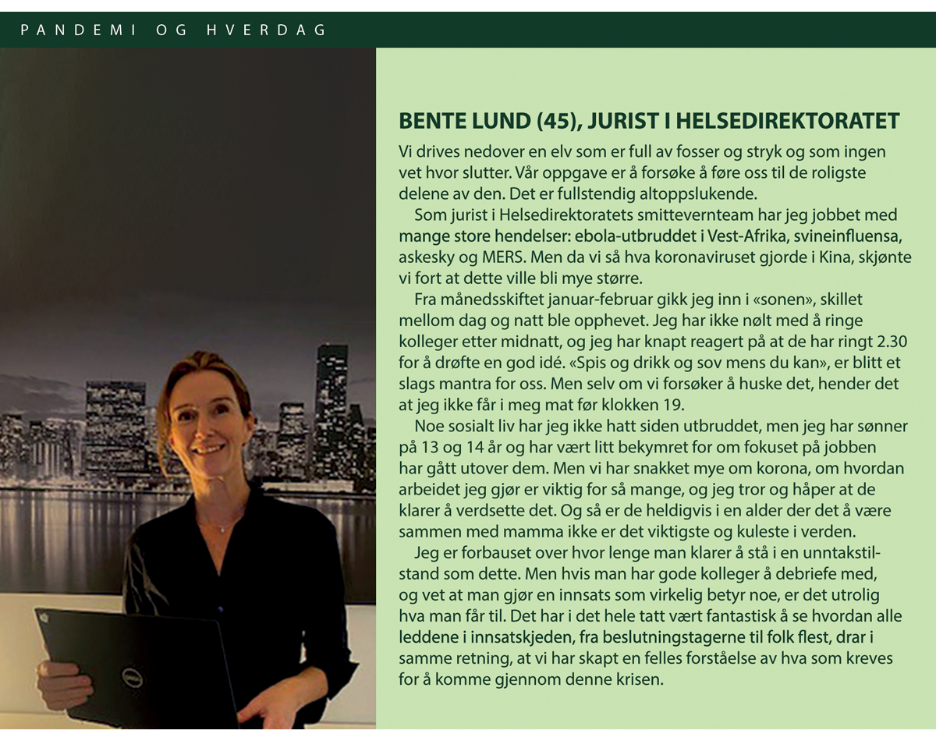

Hensynet til kommunene
Hvordan kommunene har håndtert lokale smitteutbrudd, er en sentral del av den samlete krisehåndteringen i landet. Departementet har koordinert og styrt helse- og omsorgssektorens respons på krisen gjennom svært hyppige koordineringsmøter. Kommunene har ikke vært representert på disse møtene. Vi stiller spørsmål ved om dette kan ha svekket de nasjonale helsemyndighetenes mulighet til å ivareta kommuneperspektivet i krisehåndteringen.
Vi ser for eksempel at det var ubalanse i hvordan kommunale og statlige hensyn ble ivaretatt da det ble behov for å skalere opp testing, isolasjon, sporing og karantene (TISK). Innledningsvis ble det lagt for ensidig vekt på testkapasitet i laboratorier. Det gikk lang tid før Helsedirektoratet etablerte et prosjekt for TISK-arbeidet som så ressursbehovet i kommuner, spesialisthelsetjeneste og øvrig laboratoriekapasitet i sammenheng.
Kommisjonen mener at dialog og koordinering med kommunene er en hovedutfordring som bør tas med i de forbedringsprosessene som må komme i kjølvannet av covid-19-pandemien. Vi viser for øvrig til kapittel 19.6 om kommunene.
Styring og kriseledelse i Helsedirektoratet
Helsedirektoratet har ivaretatt samordning med andre myndigheter og mot kommuner gjennom fylkesmennene, understøtting av helsetjenesten og informasjonsarbeid. Flere organisasjoner har delt med oss at Helsedirektoratet har vært imøtekommende og konstruktive overfor dem.
For eksempel fortalte NHO at det var nyttig med faste møter mellom organisasjonene og Helsedirektoratet, FHI og andre for å få raske avklaringer, komme med innspill og ta initiativer. De frivillige beredskapsorganisasjonene Røde Kors, Norske Kvinners sanitetsforening og Norsk folkehjelp hadde også løpende møter med Helsedirektoratet, og har uttrykt at samarbeidet var godt. Helsedirektoratet har hatt mye kontakt med en rekke berørte aktører. Aktører som har deltatt i Beredskapsutvalget mot biologiske hendelser har gitt uttrykk for møtene har vært nyttige.
Vi har forståelse for at direktoratet hadde svært mange saker og prosesser å håndtere. Espen Rostrup Nakstad beskrev den hektiske tiden i mars og april slik:
[…]direktoratet hadde fått utvidet delegert myndighet fra departementet. Etter at regjeringen videreførte tiltakene etter den første nedstengingen, var det time-til-time krisehåndtering hele tiden.
Espen Rostrup Nakstad i intervju med kommisjonen 12. januar 2021
Oppfatningen vår er at situasjonen internt i Helsedirektoratet var uoversiktlig, særlig i den første tiden av krisehåndteringen. Fra intervjuene og dokumentgjennomgangen vår framstår det som ansvars- og styringslinjene i direktoratet var uklare. Vi har også sett av e-postutvekslinger at medarbeidere lurte på hvilke ansvarslinjer de skulle rapportere gjennom. For eksempel lurte smittevernteamet på dette i forbindelse med oppdrag til Helse- og omsorgsdepartementet: «Vi skal svare til HOD gjennom linja. Hvilken linje?»
Det kan framstå som de interne ressursene ikke fant hverandre i tilstrekkelig grad. Kommisjonen oppfatter at improvisasjon i krisehåndteringen, og det at det ble hentet inn nye assisterende direktører, bidro til uoversiktlig intern styring. Arbeidet med å skaffe smittevernutstyr ble for eksempel organisert som et prosjekt, og ble koblet fra det arbeidet som hadde foregått før den nye direktøren kom inn. Det nye prosjektet ble i stor grad koblet fra ordinære styringslinjer. Helsedirektoratet påpekte også dette i sin interne underveisevaluering, hvor de intervjuet flere medarbeidere. Mange opplevde at nye ledelsesfunksjoner var med på å skape utydelige styringslinjer og ansvarsforhold.
Helsedirektør Bjørn Guldvog bekreftet i intervju med kommisjonen at situasjonen var uoversiktlig:
Det var en usikkerhet og kanskje ikke tydelige nok linjer og beskjeder i alle retninger i de første månedene. Det var en del kaos. Det må vi ha en gjennomgang av. Det kaoset ble sikkert også forsterket av de nye lederrollene som kom inn.
Bjørn Guldvog i intervju med kommisjonen 21. januar 2021
Direktoratet ble preget av at store deler av ledelsen og sentrale medarbeidere måtte gå i karantene den 13. mars 2020, da det viste seg at Geir Stene Larsen hadde testet positivt for covid-19. Larsen var på ferie fra jobben sin som ekspedisjonssjef i Helse- og omsorgsdepartementets folkehelseavdeling, som har ansvar for smittevern. Da han ble hentet hjem for å forsterke ledergruppen i Helsedirektoratet, var han smittet av covid-19. Den 12. mars 2020 vedtok direktoratet et krav om 14 dagers karantene for alle som kom til Norge fra reiser utenfor Norden. Vedtak hadde virkning fra 27. februar. Helsedirektoratet ga Larsen unntak fra karantenekravet slik det var mulig for «nøkkelpersonell når dette er strengt nødvendig for å opprettholde forsvarlig drift av kritiske samfunnsfunksjoner». Ifølge et referat fra Helsedirektoratets kriseutvalg hadde både helse- og omsorgsministeren, departementsråden og kriseledelsen i Helsedirektoratet drøftet beslutningen om dette unntaket.
Helse- og omsorgsminister Bent Høie måtte i karantene etter at han hadde vært i et møte i Wien i FNs narkotikakommisjon. I intervjuet med kommisjonen fortalte justis- og beredskapsminister Monica Mæland at den eneste gangen kritiske samfunnsfunksjoner ikke har rapportert på grønt under covid-19-pandemien i 2020, var under denne perioden. Styring og kriseledelse var i gult på grunn av to forhold: «Det ene var at mange i ledelsen i helse var i karantene. Det andre skyldtes mangel på smittevernutstyr».
Vi forstår at det ble behov for forsterkninger i Helsedirektoratet, og det er forståelig at den uoversiktlige krisen bød på utfordringer i direktoratet. Den uavklarte rollefordelingen mellom direktoratet og departementet har trolig påvirket direktoratet internt. Vi mener likevel at arbeidet i direktoratet i de første månedene i for stor grad var preget av improvisasjon og arbeidsmåter som ikke var planlagte. I kriser er det spesielt viktig med klare ansvarsforhold og styringslinjer.

Ansvarsdeling og samarbeid mellom Helsedirektoratet og Folkehelseinstituttet
I dette kapittelet belyser vi hvordan Helsedirektoratet og Folkehelseinstituttet har samarbeidet og hvorvidt oppgave- og rollefordelingen har fungert på en god måte under håndteringen av covid-19-pandemien.

Endringer og avklaringer av roller de siste 20 årene
I 2001 ble ti etater som var underlagt daværende Sosial- og helsedepartementet slått sammen til tre etater: Sosial- og helsedirektoratet, Nasjonalt folkehelseinstitutt og Statens helsetilsyn. Virksomhetene skulle rendyrke sine roller som henholdsvis forvalter, kunnskapsprodusent og tilsynsorgan. Det som i dag heter Helsedirektoratet ble departementets utøvende forvaltningsorgan på de fleste av departementets områder. Nasjonalt folkehelseinstitutt ble et nasjonalt kompetanseorgan innen smittevern, miljørettet helsevern, epidemiologi og helseovervåking. Statens helsetilsyn ble et rendyrket tilsynsorgan.
Fra og med 2015 innførte regjeringen en avbyråkratiserings- og effektiviseringsreform. Gjennom budsjettbevilgninger påla Helse- og omsorgsdepartementet både Helsedirektoratet og Folkehelseinstituttet å effektivisere arbeidet sitt hvert år. Som et ledd i reformen skulle blant annet en arbeidsgruppe rydde opp i det som ble omtalt som gråsoner innenfor smittevernarbeidet – altså om oppgavefordelingen mellom direktoratet og FHI var for overlappende. Det ble blant annet trukket fram som et mulig gråsoneproblem at FHI hadde mange beredskapsoppgaver innen smittevern for å håndtere lokale utbrudd, mens direktoratet skulle overta ansvaret når det var behov for nasjonal myndighetsutøvelse og koordinering. Det ble også sett på som uklart at begge aktørene skulle gi råd overfor befolkningen, helsetjenestene og departementet. Et av målene med gråsoneprosjektet var å rydde i rollene mellom de to organene, for å unngå dobbeltarbeid.
Hovedkonklusjonen til arbeidsgruppen var at det foregikk lite dobbeltarbeid mellom de to instansene, fordi Helsedirektoratet i liten grad hadde egen smittevernkompetanse. Direktoratet hadde fem årsverk på smittevernoppgaver, mens FHI hadde 250 årsverk. Helsedirektoratet skulle skaffe smittevernkompetanse fra FHI i sin forvaltning og myndighetsrollen. Det ble vurdert som særlig viktig at direktoratet gjorde det i beredskapssituasjoner med smittsomme sykdommer. Etter konklusjonen til arbeidsgruppen ble det opprettet samarbeidsavtaler mellom Helsedirektoratet og Folkehelseinstituttet på flere områder. Avtalen om smittevern presiserte at når direktoratet har ansvar for å koordinere helsesektorens innsats, skal direktoratet også koordinere informasjonsarbeidet. Det innebar blant annet at FHIs råd til helsepersonell skulle koordineres med direktoratet før utsending, bortsett fra ved enkeltvis veiledning.
Regjeringen gjennomførte en ny omorganisering av helseforvaltningen i 2015. Endringene, som trådte i kraft 1. januar 2016, skulle rendyrke rollene ytterligere. Blant annet ble Nasjonalt kunnskapssenter for helsetjenesten flyttet fra Helsedirektoratet til Folkehelseinstituttet. Da ble det enda tydeligere at FHI skulle være en kunnskapsprodusent for hele sektoren, både for helsetjenestene og for folkehelsearbeidet. Denne prosessen blåste liv i arbeidet med å avklare rollene mellom direktoratet og FHI når det gjaldt smittevern. Helse- og omsorgsdepartementet hentet inn vurderinger fra de to etatene om hvordan de kunne avklare forskjellen på et rådgivningsansvar hvor den ene gir råd i en myndighetsrolle og den andre gir råd i en fagrolle. Departementet trakk ingen klare konklusjoner, men besluttet at de skulle utsette spørsmålet til de skulle revidere smittevernloven:
«Det er Hdir som har ansvaret for å gi normerende råd til helsetjenesten, helsepersonell og befolkningen. Normeringsrollen til Hdir baserer seg bl.a. på kunnskapsgrunnlag som FHI utvikler. På områdene smittevern og miljømedisin har FHI opparbeidet en særskilt rolle, basert på etatens kompetanse. På disse fagområder gir etaten i dag råd til befolkningen og helsepersonell. Det er påbegynt et arbeid med ny smittevernlov der rolleavklaring vil bli tydeliggjort.»
Brev fra Helse- og omsorgsdepartementet 7. november 2017
I 2018–2019 ble smittevernloven revidert. Helse- og omsorgsdepartementet foreslo først at det kun var FHI som skulle gi faglige råd, i henhold til loven. Tilsvarende foreslo departementet å ta bort rådgivning som en av oppgavene til direktoratet. Etter høringsrunden gikk departementet bort fra denne løsningen. Både direktoratet og FHI skulle gi råd med utgangspunkt i sine roller som henholdsvis myndighetsorgan og kunnskapsprodusent. Stortinget vedtok følgende presisering av rollene til Helsedirektoratet og Folkehelseinstituttet i smittevernloven § 7-10 b: «Helsedirektoratet skal innhente kunnskap fra Folkehelseinstituttet og legge denne kunnskapen til grunn for sine vurderinger».

Rollefordelingen i møte med pandemien
Hvilket ansvar og hvilke oppgaver Helsedirektoratet og FHI har i pandemiberedskap er beskrevet i kapittel 5.2 og 21.3. Hovedskillet mellom de to er at direktoratet er myndighetsorgan og FHI er kunnskapsprodusent.
Helsedirektoratet skal gi råd, iverksette politikk som er vedtatt og forvalte regelverk. Som forvalter av regelverk gir direktoratet råd og veiledning til helsetjenesten og kommuner om hvordan regelverket skal fortolkes, for eksempel regelverk om smittevern. Råd, veiledning og faglige retningslinjer fra direktoratet er dermed normerende fordi de gir uttrykk for helsemyndighetenes forventninger. Normerende budskap fra direktoratet kan være direkte nedfelt i regelverket, eller det kan være faglige anbefalinger av ulik styrke. Når det er stor variasjon eller stor faglige uenighet på et felt, kan direktoratet gi ut nasjonale, faglige retningslinjer basert på at de systematisk har gått gjennom tilgjengelig kunnskap og involvert relevante fagmiljøer.
Under kriser har direktoratet et stort ansvar for helseberedskapen, i kraft av sin myndighetsrolle. Når et utbrudd av allmennfarlig smittsom sykdom er erklært alvorlig, har direktoratet hastemyndighet til å iverksette tiltak etter smittevernloven, slik det gjorde 12. mars 2020. Direktoratet har kontakt med kommunene via statsforvalterne som samordner krisehåndtering i fylkene.
FHI skal produsere, oppsummere og kommunisere kunnskap for å bidra til godt folkehelsearbeid og gode helse- og omsorgstjenester. Instituttet har ansvar for en rekke nasjonale helseregistre og skal overvåke den epidemiologiske situasjonen, utføre helseanalyser og drive forskning. Instituttet har et særskilt ansvar innen vaksineforsyning og vaksineberedskap. Ifølge smittevernloven skal FHI «gi faglig bistand, råd, veiledning og informasjon til kommunale, fylkeskommunale og statlige institusjoner, helsepersonell og befolkningen om smittsomme sykdommer, smittevern og valg av smitteverntiltak».
Når det ikke er en pågående pandemi, bistår FHI helsetjenesten og kommuner med små og større utbrudd av smittsom sykdom. Alle utbrudd skal varsles web-baserte utbruddsvarslingssystem Vesuv. I 2019 ble det varslet 223 utbrudd, i 2018 ble det varslet 216 utbrudd. Hver gang det kommer melding om utbrudd, blir disse gjennomgått av utbruddsgruppa i FHI. I mange tilfeller ber ikke helseinstitusjonene eller kommunene om bistand. Andre ganger gir ekspertene i FHI råd over telefon. I enkelte tilfeller rykker et feltepidemiologisk team ut for å bistå med å oppklare utbruddet. FHI setter sammen kompetansen i dette teamet ut fra hvilken type smitte som skal oppklares. Ekspertene fra instituttet kan gi råd og hjelp til de fleste sider ved utbruddsoppklaringen: bistand oppsporing, smittevernrutiner og valg av smitteverntiltak.
I en normalsituasjon har FHI tett faglig kontakt med mange av landets kommuneleger og arrangerer årlige smitteverndager og vaksinedager som trekker flere hundre deltakere, deriblant kommuneleger og helsesykepleiere. Under pandemien har FHI gitt direkte bistand og faglige råd til mange kommuner og helsetjenester om hvordan de skal håndtere virussmitten. I løpet av høsten 2020 ble det feltepidemiologiske teamet utvidet. Teamet utgjorde et nasjonalt smittesporingsteam på om lag 30 personer som jobbet med håndtering av lokale utbrudd.

Kommisjonens vurdering av forholdet mellom Helsedirektoratet og FHI
Omfattende og godt samarbeid
Helsedirektoratet og FHI har hatt mange møter under pandemien. Siden midten av februar 2020 ble det for eksempel avholdt jevnlige koordineringsmøter mellom Helsedirektoratet, Folkehelseinstituttet og Legemiddelverket. I starten ble disse møtene holdt annenhver dag, og møtene mellom disse tre aktørene har vært jevnlige gjennom hele håndteringen. Kommunikasjonsavdelingene i Helsedirektoratet og Folkehelseinstituttet har også samarbeidet tett. Fra 17. mars 2020 har koordineringsmøtene til Helse- og omsorgsdepartementet vært en koordineringsarena også for direktoratet og FHI.
Andre møter har vært mer uformelle. Etter nedstengningen har de to assisterende helsedirektørene Geir Stene-Larsen og Espen Rostrup Nakstad, smitteverndirektør i FHI Geir Bukholm og viseadministrerende direktør i Helse Sør-Øst RHF Jan Frich hatt såkalte firemannsmøter for å «samkjøre tenkning, utfordrings- og situasjonsforståelse mellom institusjonene og diskutere løpende problemer som måtte oppstå i forbindelse med håndteringen av epidemien».
Det virker som det har vært krevende å koordinere prosessen med å svare ut alle oppdragene som har kommet fra Helse- og omsorgsdepartementet til de to underliggende etatene. Av dokumentene som vi har fått tilgang til, er det tydelig at Helse- og omsorgsdepartementet mange ganger har gitt svært korte frister. Helsedirektoratet, som har mottatt oppdragene, har så gitt enda kortere frister videre til FHI. Til slutt har det blitt liten tid til direktoratets vurderinger før de endelige rådene skulle gå videre til departementet. Direktoratet og FHI jobbet flere ganger parallelt med oppdragene uten å ha avklart arbeidet mellom seg. I intervjuer med oss har flere gitt uttrykk for at dette har vært krevende, men at det bedret seg mye utover i 2020. Camilla Stoltenberg fortalte oss at det å jobbe parallelt med oppdrag har skapt gnisninger, og at det skapte frustrasjon i FHI de gangene det tok tid før direktoratet sendte oppdrag videre til dem. Assisterende helsedirektør Espen Rostrup Nakstad beskrev utfordringen slik da vi intervjuet han:
Noen ganger blir det tungt å jobbe på hver sin kant til siste time, for å så flette sammen dokumentene rett før leveringstidspunktet. Det er noe av grunnen til at vi startet med «kl. 10-møter» i direktoratet, hvor vi sammen med FHI går gjennom alle oppdrag hver dag med alle saksbehandlerne. Det har vi gjort hver dag fra i sommer og helt frem til nå. Da har alle oversikt, og alle vet hvilke arbeidsprosesser som må settes i verk før man konkluderer. Det har gjort det bedre.
Espen R. Nakstad i intervju med kommisjonen 12. januar 2021
I den tidlige fasen av håndteringen var det uenighet mellom FHI og Helsedirektoratet om hvilke tiltak de skulle iverksette for å håndtere pandemien, og når de skulle iverksette dem. FHI var mer avventende til bruk av kraftfulle tiltak enn det Helsedirektoratet var (se kapittel 14.3.2). Vurderingen vår er at uenighet i seg selv ikke gjør krisehåndtering dårlig. Tvert om er det et gode at de ikke dekker til de ulike perspektivene når beslutninger må tas under stor usikkerhet. Åpenhet om usikkerhet er viktig for tillit i befolkningen.
Det overordnete bildet er at det har vært, og er, et omfattende og godt samarbeid mellom Helsedirektoratet og Folkehelseinstituttet. Både medarbeidere vi har intervjuet og direktørene Camilla Stoltenberg og Bjørn Guldvog har gitt uttrykk for dette. Vi har ikke dokumentasjon som tyder på at uenighet mellom direktoratet og FHI har ført til at denne krisen har blitt håndtert dårligere enn den ville blitt uten disse uenighetene. Likevel har vi inntrykk av at noen prosesser har blitt unødvendig tidkrevende fordi det har vært en uklar rolleforståelse mellom Helsedirektoratet og FHI. Skillet mellom myndighetsrollen og fagrollen var ikke godt nok innarbeidet i de to organisasjonene da covid-19-pandemien kom til Norge.
Uklart skille mellom fagrollen og myndighetsrollen
I tiden etter 12. mars 2020 var det hovedsakelig regjeringen som vedtok de statlige smitteverntiltakene. Som grunnlag for Helse- og omsorgsdepartementets vurderinger ga FHI smittevernfaglige råd via Helsedirektoratet som har hatt ansvar for en bredere myndighetsvurdering.
Spesielt i perioden før nedstengingen 12. mars 2020 kunne det se ut som det var FHI som var smittevernmyndighet. I slutten av januar 2020 skrev overlege Preben Aavitsland i FHI om hva som var norsk strategi i møte med en epidemi han varslet at ville ramme Norge:
Tiltak for å redusere kontakthyppigheten i befolkningen er ressurskrevende, har usikker effekt og er derfor ikke en del av strategien i Norge.
Overlege i FHI, Preben Aavitsland i Tidsskrift for den norske legeforening 29. januar 2020
Også i flere av risikovurderingene til FHI framstår det som om det er de som angir strategiene for hvordan Norge skal håndtere pandemien:
Vi skal utsette starten av innenlands smitte av covid-19 lengst mulig ved å forsøke å stanse videre smitte fra de første importtilfellene. Når epidemien er i gang i landet, skal vi forsøke å bremse spredningen slik at epidemikurven avflates, epidemien spres over en lengre periode og færre smittes totalt.
Folkehelseinstituttets risikovurdering 25. februar 2020
Disse budskapene fra FHI framstår ikke som råd til Helsedirektorat eller Helse- og omsorgsdepartementet, men som formidling av en strategi FHI har besluttet, noe som ikke ligger til FHIs rolle.
Det var også i den første fasen uenigheter mellom FHI og Helsedirektoratet om hvem som skulle gi råd til befolkningen. For eksempel ser vi av dokumenter som FHI har sendt oss, at de i tiden etter nedstengingen mente det var FHI som burde gi råd om hvor store grupper av barn som kunne leke sammen. Kommisjonen mener at FHI også her beveget seg inn i myndighetsrollen. Nasjonale smitteverntiltak settes sammen som en pakke av forskriftsfestete bestemmelser og råd fra myndighetene. Det er summen av regler og råd som utgjør tiltakspakken for å redusere smitte. Hvilke råd som inngår i pakken, er derfor en del av myndighetsvurderingen.
FHI har også vært opptatt av å peke på samfunnskonsekvenser eller tiltaksbyrde av smitteverntiltak. De har imidlertid ikke analysert, eller vært satt opp til å analysere, konsekvensene av tiltakene. Instituttet har i stedet omtalt dem i risikovurderinger:
Stenging av arbeidsplasser vil være mulig bare for noen arbeidsplasser og ha stor økonomisk betydning. Stenging av viktige produksjons- og transportbedrifter kan føre til varemangler, for eksempel matmangel. Begrensninger i forsamlinger og avlysning av arrangementer vil påvirke samfunnslivet og kan ha økonomiske konsekvenser.
Folkehelseinstituttets risikovurdering 12. mars 2020
Helsedirektoratet, som har ansvar for å vurdere forholdsmessighet i henhold til smittevernloven, vurderte heller ikke samfunnskonsekvensene eller byrden av tiltakene, se kapittel 14. I tiden før Holdenutvalgets første rapport 7. april 2020, kan vi ikke se at direktoratet gjennomførte noen vurderinger av konsekvenser. Helsedirektoratet så ut til å være mer opptatt av å gjøre egne smittevernfaglige vurderinger enn bredere myndighetsvurderinger, se for eksempel Helsedirektoratets anbefaling om håndtering av covid-19 per 24. mars 2020.
Vi vurderer at det tok tid å etablere en god rolleforståelse i de to organisasjonene. Innledningsvis så FHI ut til å gå inn i myndighetsrollen, mens Helsedirektoratet gikk inn i de smittevernfaglige vurderingene. Ingen av aktørene vurderte forholdsmessigheten eller veide nytten av tiltakene opp mot belastningene de medførte. Av svarene på oppdrag fra Helse- og omsorgsdepartementet utover høsten 2020 ser vi at Helsedirektoratet i større grad vurderer forholdsmessighet og at det går klart fram hva som er FHIs fagråd.
Espen Rostrup Nakstad bekreftet i intervju med kommisjonen at rolleforståelsen kunne være uklar i deler av organisasjonene:
Rollefordelingen er klar. I alle fall for Helsedirektoratet, men den har kanskje ikke vært like klar for alle ansatte i de ulike etatene, og det bærer kanskje arbeidet litt preg av noen ganger.
Espen R. Nakstad i intervju med kommisjonen 12. januar 2021.
Vi mener at noe av uklarheten i rolleforståelsen mellom Helsedirektoratet og FHI skyldes at rollebeskrivelsene er uklare i planer. I Nasjonal beredskapsplan for utbrudd av alvorlige smittsomme sykdommer står det blant annet:
I tilfeller hvor flere kommuner er berørt av utbruddet, har Folkehelseinstituttet ansvaret for å lede og koordinere utbruddsoppklaringen i samarbeid med de berørte kommunene
Nasjonal beredskapsplan mot alvorlige smittsomme sykdommer
Vi kan ikke se at et slikt ansvar samsvarer med smittevernlovens bestemmelser. Bjørn Guldvog bekreftet i et intervju at uklarhet i rolleforståelsen kunne skyldes denne planen:
Jeg tror blant annet at denne planen for alvorlige smittsomme sykdommer der har nok FHI lest inn en større myndighetsrolle enn det som står i de øvrige beredskapsdokumentene og i dette brevet som departementet har skrevet.
Bjørn Guldvog i intervju med kommisjonen 21. januar 2021
Krisehåndtering og kunnskapsgrunnlag
I kapittel 14.3.2 omtaler vi uenigheten mellom Helsedirektoratet og FHI om smitteverntiltak i tiden før nedstengningen den 12 mars. Helsedirektoratet ønsket å sette inn sterkere tiltak enn det FHI mente var riktig på det tidspunktet.
Kommisjonens vurdering er at noe av uenigheten mellom Helsedirektoratet og Folkehelseinstituttet kan følge naturlig av deres ulike tildelte roller. I krisehåndtering må de som er ansvarlige myndigheter ofte fatte beslutninger basert på stor usikkerhet. Ved nye kriser, som i dette tilfellet skyldes et nytt og ukjent virus, finnes det sjelden en stor mengde forskningsbasert kunnskap om hva som for eksempel er effektive tiltak for å håndtere krisen. FHI skal formidle kunnskapsgrunnlaget og gi råd basert på kunnskapen. Det kan være forståelig at en kunnskapsprodusent som FHI, ikke vil anbefale tiltak som har svakt forskningsbelegg. Men den som har beredskapsansvaret – Helsedirektoratet – er tvunget til å ta en beslutning selv om kunnskapsgrunnlaget er mangelfullt og usikkerheten er stor. Å ikke gjøre noe er også en beslutning.
Bjørn Guldvog problematiserte dette i intervjuet med oss:
FHI er kunnskapsprodusent, de skal tydeliggjøre hva som er dokumentert og hva som er ikke-dokumentert. Vanligvis vil de si at de kan anbefale tiltak som er veldokumenterte, men at de som kunnskapsprodusent ikke kan anbefale tiltak som ikke er kunnskapsbaserte. Vi stod i en annen situasjon, da vi må vurdere om det skal treffes beslutninger under stor usikkerhet, inkludert beslutninger som ikke er kunnskapsbaserte. Det opplevde jeg som litt krevende i de situasjonene hvor disse ulike rollene trekker i litt ulike retninger. Men for HDIRs vedkommende, oppfattet jeg at det kunnskapsbaserte bare ga en del av løsningen på det vi måtte gjøre. Samtidig som det kunnskapsbaserte rådet beskrev en veldig stor usikkerhet. Da opplevde jeg at vi hadde ansvar for å være mer proaktive enn det kunnskapsgrunnlaget la til rette for.
Bjørn Guldvog i intervju med kommisjonen 21. januar 2021
Vi mener det er viktig at ansvarlige myndigheter er tydelige på hvilket kunnskapsgrunnlag de har for å håndtere en krise. Løpende utvikling av kunnskap er avgjørende for å korrigere strategier og tiltak. Like fullt er det nødvendig å handle på usikkert kunnskapsgrunnlag når vi står i en situasjon hvor manglende handling kan gi svært alvorlige konsekvenser. Slik sett virker det hensiktsmessig at den virksomheten som skal ha myndighet til å håndtere krisen, er en annen enn den som gir de smittevernfaglige rådene.
Tilgjengelige uavhengige fagråd
Vi mener at det er svært viktig for tillit til krisehåndtering at det er mulig for utenforstående å se hva som har vært de smittevernfaglige begrunnelsene, hva som utgjør de bredere samfunnsmessige vurderingene og hva som er de politiske vurderingene. I råd fra Helsedirektoratet til Helse- og omsorgsdepartementet våren 2020, som ved rådet 24. mars nevnt over, var det ikke tydelig hva som var det opprinnelige rådet fra FHI. Camilla Stoltenberg bekreftet at det tok tid å få etablert en praksis som fikk klart fram hva som var FHIs faglige råd:
[…] vårt svar må ligge ved i sin helhet og med vår logo slik at det er synlig nøyaktig hva vi har svart. Og så kan de gjerne omtale vårt svar og bruke det i sin besvarelse også. Dette tok det lang tid å få på plass. Selv nylig har det vært tilfeller hvor de ikke har gjort det, men det er i hvert fall sterk vilje i direktoratet til å gjøre det nå.
Camilla Stoltenberg i intervju med kommisjonen 20. januar 2021
I Helsedirektoratets råd til Helse- og omsorgsdepartementet utover høsten 2020 ble FHIs råd i hovedsak lagt ved i sin helhet.
Helsedirektoratets kapasitet i myndighetsrollen
Da pandemien kom til Norge, hadde Helsedirektoratet liten kapasitet og aktivitet på smittevernområdet. Kapasiteten besto i hovedsak av et team på fem personer som bestod av jurister, leger og en person fra avdeling global helse. Vi har fått tilgang til et notat fra 2018 med forslag om å opprette en forsterket struktur rundt smittevernteamet for å ivareta direktoratets myndighetsrolle innen smittevern. Forslaget gikk ut på at et «kjernelag» på ca. fem årsverk skulle forsterkes med et «utvidet lag». Det utvidete laget skulle bestå av inntil seks personer med ulik relevant kompetanse som skulle bidra med små stillingsbrøker (under 20 prosent) for å styrke smittevernarbeidet ved behov. Denne ordningen ble innført i august 2019.
Helsedirektoratet har redegjort for hvordan organiseringen av arbeidet har utviklet seg under pandemien. I starten av 2020 arbeidet smittevernteamet med oppgaver i ordinær organisering, på tvers av avdelinger med forankring i avdeling helse- og omsorgstjenester. Direktoratet hentet så inn ekstra ressurser for å forsterke smittevernarbeidet. I april opprettet direktoratet en arbeidsgruppe for smittevern utenfor de ordinære styringslinjene. Av interne e-poster ser vi at det til tider var uklart hvilken linje teamet skulle operere i. Det har også vært frustrasjon på grunn av manglende kapasitet: «Vi er satt opp med for lite formell tyngde og for liten kapasitet til å ta rollen som nasjonal smittevernmyndighet» (e-post fra en medarbeider 23. mai 2020).
Vurderingen vår er at Helsedirektoratet har så liten kapasitet og aktivitet som smittevernmyndighet i normalsituasjoner, at det er krevende å ivareta ansvaret i en beredskapssituasjon. I gråsoneprosjektet i 2015 besluttet Helse- og omsorgsdepartementet at Helsedirektoratet skulle ha liten kapasitet innenfor smittevernområdet for å unngå overlapping med FHI i oppgaveløsning. Samtidig har departementet gitt direktoratet ansvar for myndighetsrollen slik den er definert i smittevernloven. Direktoratet skal gjøre egne selvstendige myndighetsvurderinger og gi råd og veiledning blant annet basert på faglige råd fra FHI. Dette framstår lite forenelig. Vi mener Helse- og omsorgsdepartementet har undervurdert hvilken kapasitet myndighetsrollen til Helsedirektoratet krever.
Rollefordeling for framtiden
Samlet skal Helsedirektoratet og FHI dekke spennet mellom rene smittevernfaglige vurderinger på den ene siden, og på den andre siden myndighetsutøvelse og rådgivning til departementet og regjeringen om strategier og tiltak. Myndighetsvurderingen inkluderer å avveie råd og innspill fra eksterne aktører, vurdering av gjennomførbarhet og kapasitet i forvaltning og tjenester, vurderinger av lovverk og, ikke minst, vurderinger av forholdsmessighet hvor tiltakenes nytte vurderes opp mot ulemper.
Vi mener at det i arbeidet med å rendyrke rollene til FHI og Helsedirektoratet, har blitt lagt så stor vekt på å unngå at de skal ha overlappende oppgaver at direktoratets kapasitet til å ivareta myndighetsrollen og samhandling har blitt mangelfull. Derfor mener vi at det er behov for å gjennomgå hvordan direktoratet kan bli mer robust i myndighetsrollen på smittevernområdet.
FHI fyller en viktig rolle som kunnskapsprodusent og utvikler av infrastruktur for overvåking, analyse og i å sørge for at smittevernet er kunnskapsbasert. Vi har hatt møter med kommuneleger som har fortalt at de har hatt stor nytte av faglig støtte fra FHI både før og under denne pandemien. Normalt er samfunnet mer preget av ikke-smittsomme sykdommer enn smittsomme sykdommer. Vi mener det er en effektiv løsning at et sentralt organ med oppdatert smittevernkompetanse gir faglig støtte til kommuner. Når samfunnet ikke er preget av pandemi, håndterer kommuner og helsetjenester i stor grad utbrudd selv, og så kan FHI trå til ved behov. Kommunene får faglig støtte som de normalt bare trenger i noen få situasjoner. Fagmiljøet i instituttet får vedlikeholdt både faglig og praktisk kompetanse som er avgjørende ved større kriser som pandemi.
Vi kan ikke se at rollen FHI har med å gi faglige råd og støtte til personell i kommuner og helsetjenester er i konflikt med oppgaven om å gi faglige råd til Helsedirektoratet og Helse- og omsorgsdepartement i større helsekriser. Men det må være tydelig at rådene til direktoratet og departementet er faglige råd og ikke beslutninger.
Rollefordelingen mellom FHI og Helsedirektoratet har som nevnt vært gjenstand for diskusjon og avklaring gjennom mange år. Rolleforståelsen var likevel uklar den første delen av 2020, og det tok tid for Helsedirektoratet og FHI å rendyrke rollene som henholdsvis myndighetsutøver og smittevernfaglig kunnskapsleverandør. Kommisjonen mener det er hensiktsmessig å skille mellom disse to rollene, slik også smittevernloven gjør. Slik sett mener vi at rollefordelingen mellom direktoratet og FHI i hovedsak er hensiktsmessig. Det er fornuftig at myndigheten på smittevernområdet ligger til et forvaltningsorgan som har bredt myndighets- og beredskapsansvar, slik Helsedirektoratet har.
Det er viktig å ha et system for krisehåndtering hvor det er et klart skille mellom hva som er de faglige rådene, hva som er bredere samfunnsmessige hensyn og hva som er de politiske beslutningene. En slik åpenhet kan skape tillit i befolkningen, noe som er avgjørende i kriser hvor befolkningens atferd er selve kjernen i å håndtere krisen.

DSB, samvirkekonferanser og andre samordningsarenaer under pandemien

DSBs roller under pandemien
Direktoratet for samfunnssikkerhet og beredskap (DSB) er underlagt Justis- og beredskapsdepartementet. På vegne av Justis- og beredskapsdepartementet er DSB fag-, forvaltnings- og tilsynsorgan på sentrale deler av beredskaps- og samfunnssikkerhetssområdet.
Under kriser skal DSB tilby støtte innenfor samordning, koordinering, forsterkning og faglig rådgivning. DSBs ansvar og roller framgår hovedsakelig av samfunnssikkerhetsinstruksen, instruks for DSBs koordinerende roller og hovedinstruks til Direktoratet for samfunnssikkerhet og beredskap. Arbeidet med samordning innebærer blant annet å sammenstille informasjon og situasjonsrapporter fra regionalt nivå. DSB er rapporteringsledd mellom statsforvalterne og Justis- og beredskapsdepartementet. DSB skal etablere og koordinere samvirkeområder for temaer hvor det er identifisert særlige tverrsektorielle utfordringer. En sentral mekanisme for samordning er samvirkekonferanser som omtales under.
Arbeidet med forsterkning innebærer for eksempel at DSB koordinerer innsats fra Sivilforsvaret. Når det gjelder faglig rådgivning, betyr det at DSB skal bistå etater, departementer og politisk ledelse. For eksempel kan DSB gi veiledning om kontinuitetsplanlegging. Videre skal DSB bistå Justis- og beredskapsdepartementet og øvrige departementer med å koordinere håndteringen av større kriser og katastrofer i fredstid på sivil side.
Under pandemien har DSB håndtert en rekke oppgaver. DSB kan gjennomføre analyser både på eget initiativ og etter bestilling. I slutten av februar 2020 tok de initiativ overfor Justis- og beredskapsdepartementet til en analyse av samfunnsmessige konsekvenser av inngripende tiltak. DSB foreslo en kort prosess med involvering av departementene, hvor analyse kunne være ferdig 4. mars 2020. Dette initiativet ble ikke fulgt opp med en gang. Det framkommer av dokumentasjonen vi har fått, at det var først i møtet i Beredskapsutvalget mot biologiske hendelser (BUB) 10. mars 2020 at DSB fikk klarsignal om å gjennomføre analysen. De fikk svært kort tid på seg og kunne derfor ikke gjennomføre prosessen som var planlagt.
Ut over i mars og april 2020 gjorde DSB flere analyser og vurderinger. De gjorde for eksempel en grovanalyse av konsekvensene av høyt sykefravær, vurdering av effektene av iverksatte tiltak for kritiske samfunnsfunksjoner og samfunnsverdier, og sammenstilte funn knyttet til bekymring, tillit og atferdsendringer i befolkningen som reaksjon på koronautbruddet og regjeringens tiltak mot smittespredning.
DSB har tatt flere initiativ i kraft av samordningsrollen sin. De har arrangert samvirkekonferanser, deltatt i Beredskapsutvalg mot biologiske hendelser (BUB) og hatt faste ukentlige beredskapsmøter med fylkesmennene, i samarbeid med Helsedirektoratet. I tillegg til møter, har DSB hatt liaisoner hos ulike aktører. DSB iverksatte for eksempel liaisonering fra DSB til Helsedirektoratet første uken i mars 2020.
Videre har DSB
- vært rapporteringsledd
- utarbeidet situasjonsrapporter
- bistått med innsats fra Sivilforsvaret
- gitt ut veiledning om kontinuitetsplanlegging
- bidratt med tiltak og verktøy for informasjonsdeling og krisehåndtering
- samarbeidet med Medietilsynet om falske nyheter
- arbeidet med å utvikle ordninger for informasjon til befolkningen
- bistått Utenriksdepartementet med å få norske borgere hjem fra utlandet
Etter oppdrag fra Justis- og beredskapsdepartementet utarbeidet DSB et digitalt innreiseregistreringssystem på nyåret 2021. DSB har også utarbeidet en mal med råd til virksomheter som skal evaluere håndteringen av covid-19.

Samvirkekonferanser og andre samordningsarenaer
Samvirkekonferanser
Samvirkekonferanser er møter på direktoratsnivå. I samvirkekonferansene deltar berørte direktorater, statsforvalterne og andre relevante aktører. Under pandemien har møtene vært digitale. Formålet er å bringe sammen de som er berørt av en hendelse for å dele relevant informasjon. Felles informasjon bidrar til at de som berøres av hendelsen, får samme forståelse av situasjonen.
Det er DSB som kaller inn til samvirkekonferansene. Hvem som får invitasjon til konferansene, avhenger av hvem som berøres av hendelsen. I de første samvirkekonferansene under pandemien deltok blant annet Finanstilsynet, FHI, Forsvarets operative hovedkvarter, Helsedirektoratet, Kystverket, Miljødirektoratet, Nærings- og fiskeridepartementet, Politidirektoratet, Tolldirektoratet, Utdanningsdirektoratet, Utlendingsdirektoratet, Helsetilsynet, Arbeids- og velferdsdirektoratet, Avinor, Petroleumstilsynet, Statens vegvesen, Legemiddelverket, Nasjonal kommunikasjonsmyndighet (NKOM) og Bane NOR. Etter hvert ble flere invitert med til konferansene. I samvirkekonferanser er fylkesmennene (statsforvalterne fra 1. januar 2021) ofte representert eller får anledning til å komme med innspill i forkant.
I dokumentene vi har gått gjennom, framgår det at DSB var i kontakt med Helsedirektoratet i januar 2020 i forbindelse med utviklingen av koronaviruset og at de foreslo samvirkekonferanser. Vi ser for eksempel at DSB spilte inn at de kunne tilby samvirkekonferanse i det første møtet i BUB 27. januar 2020. Følgende framgår av referatet:
Kan tilby samvirkekonferanse, og de har fått spørsmål fra politiet og FOH om å få god situasjonsforståelse. Er også opptatt av at Fylkesmennene får god informasjonen.
Innspill fra DSB, gjengitt i referat fra informasjonsmøte for Beredskapsutvalget for biologiske hendelser 27. januar 2020
Det står videre i referatet fra møtet i BUB at Politidirektoratet «[p]lukker opp tråden fra DSB om en samvirkekonferanse – der det besvares at også BUB gjerne kan tenkes å være en slik samvirkearena.» Ifølge intern e-postkorrespondanse som vi har gjennomgått, var tilbakemeldingen fra Helsedirektoratet at de ikke anså det som nødvendig med samvirkekonferanse fordi BUB fylte denne rollen.
På møtet i BUB 27. februar 2020 tok DSB på nytt opp behovet for samvirkekonferanse:
Samvirkekonferanser – Fylkesmenn ønsker å ta del i mer informasjonsutveksling. Etter onsdagsmøtene bør dette opprettes.
Innspill fra DSB, gjengitt i referat fra i Beredskapsutvalget for biologiske hendelser 27. februar 2020
Fast samvirkekonferanse ble iverksatt etter dette, med første møte 5. mars 2020. Andre samvirkekonferanse var 12. mars og tredje var 13. mars 2020. Deretter ble konferansene ukentlige og stadig flere aktører ble invitert. I april var det nærmere 40 ulike virksomheter til stede, i tillegg til DSB og de ti fylkesmannsembetene. Helsedirektoratet og Folkehelseinstituttet var med hele tiden. Enkelte andre ble koplet på en del senere.
Beredskapsutvalg mot biologiske hendelser (BUB)
Beredskapsutvalg mot biologiske hendelser (ofte kalt BUB eller B-utvalget) er et koordinerende organ for kriser som har utspring i biologiske smittestoffer. I utvalget sitter myndigheter og nasjonale funksjoner med ansvar for å beskytte liv, helse, miljø og andre viktige samfunnsinteresser ved biologiske hendelser. Det er helsedirektøren som leder BUB, og DSB er fast deltaker i utvalget. I tillegg består utvalget av flere av de samme som deltar på samvirkekonferansene, som Helsedirektoratet, FHI, Legemiddelverket og Miljødirektoratet. Videre deltar CBRNE-senteret ved Oslo Universitetssykehus HF, Mattilsynet, Politidirektoratet, Forsvarsstaben og Utenriksdepartementet. Beredskapsutvalget har rådgivere fra en rekke virksomheter som kalles inn ved behov. Statsforvalterne deltar i utgangspunktet ikke i BUB, men kan inviteres som rådgivere. BUB hadde sitt første møte i mars 2019. Koronapandemien er første gang BUB har blitt brukt ved krisehåndtering.
I likhet med samvirkekonferanser er BUB en arena for koordinering, uten noen beslutningsmyndighet. Alle aktørene har ansvar for sine egne områder, i tråd med ansvarsprinsippet. Det framgår av mandatet til BUB at de ved en biologisk hendelse skal innhente kunnskap for å ha best mulig oversikt over situasjonen, vurdere prognoser for hvordan situasjonen vil utvikle seg, koordinere, sørge for samordnet informasjon til myndigheter, publikum og medier. Til forskjell fra samvirkekonferanser er BUB et utvalg som også jobber løpende med forebygging og beredskap. Det er helsedirektøren som kaller inn til møter ved biologiske hendelser.
Sekretariatet for BUB, hvor Helsedirektoratet og FHI har felles ansvar, møttes for første gang under koronakrisen den 23. januar 2020. Det var møter i BUB 27. januar, 3. februar, 27. februar 2020, og deretter ni møter gjennom mars 2020, tre i april, ett i mai og ett i juni 2020. Det var altså hyppige møter i BUB, særlig i mars 2020, mens møtene ble langt sjeldnere etter hvert. Antall deltakere ble også gradvis utvidet. I det første møtet i utvalget deltok 17 personer. I møtet i mai deltok 32. De første møtene var for eksempel uten fylkesmennene, Barne-, ungdoms og familiedirektoratet og Utdanningsdirektoratet. Disse ble med etter hvert.
Pandemi- og epidemikomiteen
Et tredje organ er Pandemi- og epidemikomiteen. Ifølge mandatet er det et rådgivende organ for Helsedirektoratet og FHI. Komiteen skal gi råd om tiltak før, under og etter utbrudd av pandemisk influensa og andre, alvorlige epidemier. I mandatet står det blant annet at «[k]omiteens råd skal bidra til best mulig koordineringen av tiltak som gjøres under en pandemi».
Pandemi- og epidemikomiteen har ikke blitt brukt under pandemien. Medlemmer fra komiteen har etter det vi kjenner til ikke selv hatt møter, men har blitt invitert med på to møter i sekretariatet til BUB i løpet av pandemien.

Kommisjonens vurderinger og anbefalinger
Vurdering av DSBs rolle
Krisen rammet bredt og på tvers av sektorer. DSB har et særlig ansvar for å gjøre aktørene oppmerksomme på de helhetlige, samfunnsmessige konsekvensene og å bidra til at sektorene møtes og samvirker. Vi mener derfor at DSB tok viktige initiativ i den tidlige fasen. DSB tok tidlig kontakt med Helsedirektoratet og foreslo samvirkekonferanser, og i slutten av februar 2020 tok de initiativ til å gjøre analyser av de samfunnsmessige konsekvensene. DSB har også iverksatt flere sentrale samordningstiltak. Eksempler på det er samvirkekonferansene, beredskapsmøtene med Helsedirektoratet og fylkesmennene og liaisonering.
Etter å ha gått gjennom store mengder skriftlig dokumentasjon, muntlige innspill på møter og informasjon i intervjuer, mener vi imidlertid at det er uklart hva som er DSBs rolle i sektorovergripende kriser som pandemi.
Direktøren i DSB uttalte det flere ganger i intervjuet med kommisjonen og sa at det kunne være behov for å få et klarere mandat. Hun sa blant annet:
Forrige gang jeg var hos koronakommisjonen så ble jeg spurt om jeg følte jeg hadde et klart mandat å følge. Mandatet til DSB til å legge til rette for samvirke, er ikke et uproblematisk mandat. Man er veldig avhengig av at folk har lyst til å møtes for å samhandle.
Det ville vært enklere å ha et mandat som ikke kun besto av å måtte samordne på bakgrunn av tillit, ettersom det skaper en krevende lederrolle. Jeg merker det er forventninger til rollen til DSB, men jeg er ikke alltid helt sikker på hva disse er. Noen ganger merker vi at vi utfyller denne bra, mens andre ganger tenker jeg at vi ikke greier å fylle ut rollen helt.
Elisabeth Sørbøe Aarsæther i intervju med kommisjonen 12. januar 2021
Også justis- og beredskapsminister Monica Mæland uttalte seg om DSBs mandat i intervju med kommisjonen:
Jeg vet at det foregår en debatt om ansvarsprinsippet, herunder DSBs rolle. Jeg mener at ansvarsprinsippet er både viktig og riktig, altså at de som har størst kunnskap og ansvar i det daglige – og med et fullmaktsystem knyttet til det – også har ansvaret i vanskelige og kritiske situasjoner.
Monica Mæland i intervju med kommisjonen 19. januar 2021
Vi påpeker at det er en utfordring for DSB og den rollen de har, at de er avhengig av å skape arenaer for samordning som andre ser verdien av. Vi viser til at DSB tok initiativ til både samvirkekonferanse og til å gjennomføre analyser i den første perioden av koronakrisen, men at dette ikke ble fulgt opp før det hadde gått litt tid.
Det er svært uheldig at et direktorat med en rolle i krisehåndtering selv opplever å ha et utydelig mandat i sektorovergripende kriser. Vi foreslår at erfaringene fra denne krisen bør brukes til å vurdere DSBs rolle i sektorovergripende kriser og å gjøre mandatet deres tydeligere.
Selv om rollen til DSB framstår uklar, mener vi at DSB har et ansvar for å gjøre seg selv relevante. DSB har mye erfaring med å bistå kommuner og andre aktører under naturkatastrofer og liknende hendelser. Kommisjonen mener at DSB også under en pandemi bør se på muligheten for å kunne bistå virksomheter som er sterkt berørt mer direkte og aktivt. For eksempel har FHI, Helsedirektoratet og kommunene måttet håndtere omfattende oppgaver. Vi antar at de som står midt i krisehåndteringen kunne hatt nytte av DSBs ressurser innen for eksempel analyse, risiko- og sårbarhetsvurderinger, kriseledelse og kontinuitetsplanlegging.
Vurdering av samordningsarenaene
BUB har oppgaver mellom kriser og har flere mer operative oppgaver enn samvirkekonferansene. Ifølge mandatet skal de for eksempel hente inn kunnskap og vurdere prognoser. BUB og samvirkekonferanser har altså ikke helt overlappende oppgaver og mandat. Undersøkelsene våre har vist at flere har opplevd BUB som en viktig arena. Det har vi blant annet fått tilbakemelding om i intervjuene våre. BUB gjorde at deltakerne fikk innsikt i situasjonen, særlig i den første perioden de hadde møter.
For kommisjonen ser det ut som rollen til BUB endret seg etter hvert. Utvalget ble utvidet med flere medlemmer, det ble mindre koordinering og mer ren informasjonsutveksling. BUB ble dermed veldig lik samvirkekonferanser. Vi har fått informasjon fra flere hold om at det har vært uklart hvilken rolle BUB har hatt, sett opp mot samvirkekonferansene.
Vi mener det er uheldig med flere arenaer som skal samordne tverrsektorielle hensyn samtidig. At det er egne organer for samordning under helsekriser, kan ha bidratt til at DSBs rolle framstår som uklar. Vi viser til Borchs kommentarer om dette:
Bredt sammensatte råd og utvalg i de ulike sektoren vil også gi en god felles situasjonsforståelse, og kunnskap om hverandres tiltak. Et eksempel her er Beredskapsutvalget for biologiske hendelser (BUB) […]
Samtidig har etableringen av organ som BUB skapt debatt om antallet og mandat knyttet til slike fora, og spesielt knyttet til samordningsansvar. En utfordring vil være å unngå for mange fora i form av råd, utvalg og beslutningsorganer som både kan være tidkrevende og skape usikkerhet knyttet til ansvar, spesielt knyttet til samordning.
Refleksjonsnotat for Koronakommisjonen av Odd Jarl Borch
Vi mener erfaringene fra denne krisen bør føre til en revisjon av mandatet til BUB. BUB kan ha en viktig funksjon for kriser som er mer avgrenset i omfang og karakter. Men dersom BUB også skal fungere i mer tverrsektorielle kriser, bør det komme tydelig fram i mandatet hvordan denne arenaen skal fungere sammen med andre samordningsinitiativ fra DSB. De to arenaene bør ikke brukes til å samordne de tverrsektorielle hensynene samtidig.
Når det gjelder Pandemi- og epidemikomiteen, har ikke denne fylt funksjonen som er beskrevet i mandatet. Medlemmer fra komiteen har blitt invitert med til møter i sekretariatet til BUB, men komiteen har ikke selv hatt møter eller hatt en selvstendig rolle. Vi mener derfor at det er behov for å gå gjennom mandatet og funksjonen til komiteen. Dersom komiteen skal ha en rolle parallelt med BUB, bør grensene mellom de to arenaene gjøres klarere.

Kommunenes ansvar under covid-19-pandemien
Vi har valgt å omtale kommunenes håndtering av pandemien integrert i de ulike delene av rapporten. For eksempel har vi vurdert eldreomsorg, testing og smittesporing, beredskap for smittevernutstyr, lokale vedtak etter smittevernloven og skole- og barnehagetilbudet under krisen i andre kapitler. Deler av dette kapitlet er basert på vurderinger som i hovedsak er beskrevet andre steder i rapporten. Meningen er å samle problemstillinger som har vært sentrale under pandemien som gjelder kommunenes ansvar og deres rammebetingelser.
Kommunene har bidratt aktivt med å bekjempe koronapandemien og til å kompensere for konsekvensene av den. I tillegg har pandemien og nasjonale smitteverntiltak påvirket kommunenes evne til å fylle rollene som tjenesteyter, myndighetsutøver og demokratisk arena. I dette kapitlet bruker vi disse rollene som knagger for å oppsummere hvordan kommunene har bidratt i arbeidet mot pandemien. Vi skriver i tillegg om kommunenes kriseledelse, håndtering av smitte i lokalsamfunnet, forholdet mellom stat og kommune og økonomiske konsekvenser for kommunene.

Kommunenes kriseledelse
Kommunene har vært nødt til styre på en annen måte enn de vanligvis gjør. Flere kommuner har sett seg nødt til å gjøre tilpasninger i delegeringsreglement og i andre styringsstrukturer, blant annet for å kunne ta raske beslutninger når det har vært nødvendig.
De fleste kommunene har satt kriseledelse/krisestab og har hatt krisestab i lengre perioder. Krisestabens funksjon har hovedsakelig bestått i å holde oversikt over situasjonen, koordinere og drøfte tiltak. Basert på svar fra om lag 150 kommuner, fant Deloitte at nær samtlige (97 prosent av kommunene) satt krisestab i perioden mars–april 2020. I periodene mai–juni 2020 og august–desember 2020 hadde om lag ni av ti kommuner krisestab, mens det var færre i juli, om lag halvparten av kommunene, som hadde det.
I undersøkelsen til Deloitte (2021b) fant de at både kommunedirektører og ordførere hadde en meget positiv vurdering av hvor godt krisestaben fungerte. Andelen kommunedirektører som mente at krisestaben hadde fungert svært bra – den mest positive vurderingen på en fem-punkts skala – var over 70 prosent på våren og nesten 80 prosent på høsten. Ingen kommunedirektører i Deloittes undersøkelse mente at kristestaben hadde fungert dårlig.

Kommunens grunnleggende roller under krisen
Kommunene har selv et ansvar for å fylle sine roller i enhver situasjon som oppstår. I tillegg har staten et ansvar for å gi rammebetingelser som setter kommunene i stand til å løse sine oppgaver.
Kommunen som demokratisk arena
Kommunen som demokratisk arena handler om at kommunene er direkte folkevalgte organer som fatter vedtak på vegne av innbyggerne og utvikler lokal politikk. Dessuten skal kommunene legge til rette for at innbyggerne kan delta og ivareta interessene sine også mellom valg, blant annet gjennom åpenhet og at folkevalgte er ombud for innbyggerne. Koronakrisen utfordret kommunenes evne til å fylle denne rollen.
Smitteverntiltakene og kravene til sosial distansering har gjort det krevende for kommunene å avholde møter i folkevalgte organer. Etter kommuneloven skal møter i kommunale organer skje ved fysisk oppmøte og de folkevalgte har møteplikt. Det er også lovkrav om at møtene skal være åpne for innbyggerne. Kommunal- og moderniseringsdepartementet fastsatte 13. mars 2020 en midlertidig forskrift som gjorde det enklere å gjennomføre møter i folkevalgte organer som fjernmøter over telefon over video. Fjernmøtene trengte ikke være åpne for innbyggerne, hvis det ikke lot seg gjennomføre teknisk. Dette omtaler vi også i kapittel 23.1. Kommisjonen har ikke hatt tilgang på dokumentasjon som viser det totale omfanget av digitale møter eller kartlegginger av kommunenes, politikernes og innbyggernes erfaringer med slike møter.
Rollen som myndighetsutøver
Kommunens rolle som myndighetsutøver handler om å fatte vedtak i medhold av lov på en rekke områder, for eksempel tildeling av velferdstjenester, barnevernsvedtak, planvedtak og byggetillatelser og fordeling av økonomiske tilskudd. Det stilles rettssikkerhetskrav til både innholdet og prosessene for vedtakene som fattes. Kommunene har håndtert pandemien blant annet gjennom de lokale vedtakene etter smittevernloven, som omtales i kapittel 24. Beslutninger om besøksforbud i omsorgsboliger omtales i kapittel 25.
Det finnes ingen systematiske undersøkelser av omfanget og kvaliteten på kommuners ordinære myndighetsutøvelse under pandemien. Det kan antas at smitteverntiltak som har redusert fysisk tilgjengelighet, har hatt betydning for hvordan kommunene har kunnet veilede innbyggerne og at hjemmekontor og redusert møtevirksomhet kan ha ført til lengre saksbehandlingstid. Senere undersøkelser vil kunne gå inn i slike spørsmål når krisen er over.
Rollen som tjenesteyter
Kommunens rolle som tjenesteyter handler om å gi velferdstjenester som primærhelse, eldreomsorg, skole og barnehage, sosiale tjenester som barnevern og økonomisk sosialhjelp, kulturtilbud som biblioteker og tekniske tjenester som vann og avløp, renovasjon og veier. Kommunene har måttet sørge for store tilpasninger og endringer innen alle disse områdene for å overholde kravene til smittevern.
Samtidig som kommunene skulle holde smitten nede i samfunnet, har de tatt hånd om noen av de som er mest sårbare ved smitte av koronaviruset – de eldre som bor på sykehjem og eldre som bor hjemme. Tjenestene til hjemmeboende ble i mange kommuner redusert. Både i sykehjem og øvrige helsetjenester var de ansatte selv en risiko for å smitte pasienter og brukere. Sykepleiere og annet helsepersonell har båret et stort ansvar. Sykepleiere har rapportert at de måtte spare på smittevernutstyr og at arbeidet med å ivareta smittevern var krevende (Melby mfl. 2021). Kommunelegene vi har snakket med, har fortalt at helsepersonell i kommunene har stått på og gjort alt de har kunnet for å beskytte sårbare pasienter og brukere. I kapittel 30 omtaler vi kommunale helse- og omsorgstjenester under pandemien nærmere.
Under pandemien har kommunene måttet opprettholde annet tjenestetilbud som, i likhet med den kommunale helse- og omsorgstjenesten, utgjør kritiske samfunnsfunksjoner. Dette er for eksempel barnevern, krisesentre, vann og avløp, beredskap for forurensning og brann- og redningstjeneste. Det innebærer også at kommunene har rapportert til staten via fylkesmennene på hvordan de kritiske samfunnsfunksjonene har blitt opprettholdt. I tillegg har kommunene rapportert på en rekke andre forhold, både via fylkesmennene og direkte til fagdirektorater.
Særlig i den første perioden var alle kravene til rapportering krevende for kommunene. I erfaringsnotat til Forvaltningskonferansen 2020 står det for eksempel at kommunene selv sier de har blitt møtt med «et hav av rapporteringskrav fra ulike virksomheter, noen ganger på samme temaer». Det samme kommer fram i DSB og Helsedirektoratets covid-19-evaluering av fylkesmannen. Der står det at en del fylkesmenn meldte at kommunene i perioder ble «nedlesset» med krav til rapporteringer og spørsmål som til dels overlappet hverandre. Både tidspunkt for rapportering, korte frister, innhold og detaljeringsgrad har ifølge evalueringen vært utfordrende for kommunene. I et skriftlig innspill 16. oktober 2020 fra KS storbynettverk kommer det fram at rapporteringskravene kunne vært bedre koordinert.
Kommunen har også ansvar for barnehager og grunnskoler. Kommunen har et overordnet ansvar for kvaliteten på barnehagetilbudet, uavhengig av om barnehagen er kommunal eller privat, og ansvar for grunnskoleopplæringen, altså barneskole og ungdomsskole til barn og elever. Kommunene har derfor vært ansvarlige for å planlegge, implementere og justere omfattende endringer som har hatt innvirkning på svært mange barn, elever og ansatte. Kommunene har måttet sørge for alt fra krav til hygiene, tilstrekkelig bemanning dersom ansatte ble syke eller måtte i karantene og for alternativ organisering i takt med smitteutviklingen og myndighetenes regler. Grønt, gult og rødt nivå har avgjort hvordan skolene skulle organisere seg. Kommunene har måttet sørge for at endringene mellom de ulike nivåene i trafikklysmodellen ble satt i verk på veldig kort varsel. De har på rekordtid vært nødt til å ta i bruk digitale løsninger og få på plass ordninger for hjemmeundervisning. Dette har skjedd i et omfang som aldri før har blitt gjort, og som få, om noen, var forberedt på, se kapittel 31.4.
Mange publikumsrettete kommunale tjenester har dessuten over lengre tid vært ytt i begrenset omfang eller på nye måter på grunn av smittevern, for eksempel kulturtjenester. Kommunene har en viktig rolle for kultursektoren, for idretten og i å styrke samhandlingen med frivilligheten.
Per nå finnes det ingen systematiske undersøkelser av kvaliteten på de kommunale tjenestene under pandemien.

Kommunenes håndtering av smitte i lokalsamfunnet
Alle kommuner er berørt av pandemien, men den har rammet skjevt. Svært mange kommuner har måttet håndtere smitte. I følge Folkehelseinstituttet (FHI) var det 24. februar 2021 bare 13 av landets kommuner som enda ikke hadde hatt smitte i sin kommune. Oslo og flere andre kommuner har hatt høyt smittetrykk og inngripende tiltak i lange perioder.
Nasjonale råd om pandemiberedskap før krisen
I nasjonale scenarioer og planer for pandemi har nasjonale helsemyndigheter planlagt for et forløp hvor smitten bremses gjennom samfunnet, men hvor pandemien har et relativt kort forløp. Gjennom en egen veileder for kommunene med faglige råd for kommunal pandemihåndtering, har Helsedirektoratet bedt kommunene ta utgangspunkt i et scenario hvor pandemien fører til at 25 prosent av befolkningen blir syke og får symptomer. Veilederen beskriver at 90 prosent av disse ville bli syke i løpet av en periode på åtte uker.
Det kommuner har planlagt for, er altså å måtte håndtere et stort antall syke i en intensiv periode, samtidig som de skulle opprettholde tjenester og kritiske samfunnsfunksjoner. Det har aldri vært planlagt for å bruke sterke nasjonale tiltak som igjen ville føre til at kommunene skulle få et svært langvarig ansvar for å holde smitten nede og følge opp smittete og syke, samtidig som de skulle opprettholde tjenester og funksjoner i lokalsamfunnet. Testing, isolering, smitteoppsporing og karantene (TISK) er tiltak som lenge har vært brukt i smittevernarbeid. Ved pandemi har testing bare vært planlagt som et virkemiddel i en tidlig fase for å forsinke smittespredningen. Deretter har det vært planlagt at testing skulle brukes til å overvåke utviklingen av epidemien. Se kapittel 17.2 om TISK. Veilederen kommunene har planlagt ut fra, har da heller ingen omtale av testing, smitteoppsporing eller karantene.
Under koronapandemien gikk nasjonale myndigheter bort fra strategien i planverket, og besluttet å slå ned smitten og å holde den under kontroll over lang tid. Dermed sto kommunene overfor en situasjon de ikke hadde hatt anledning til å planlegge for.
Stort ansvar under stor usikkerhet
Kommunene har et primæransvar for smittevernarbeidet i Norge. De skal ha oversikt over smittesituasjonen og forebygge smitte i egen kommune. På samme måte som for nasjonale myndigheter, var situasjonen svært uoversiktlig for kommunene i februar og mars 2020. Kommisjonen har snakket med tre nettverk av totalt 40 kommuneleger i Troms og Finnmark, Rogaland og Viken hvor mange ga uttrykk for at den innledende perioden var krevende. Kommunelege i Karmøy, Katrine Marie Haga Nesse, beskrev situasjonen slik: «Det var som jeg satt forrest i båten og så at det kom en tsunami som ingen andre så».
Nasjonalt senter for distriktmedisin har gjennomført en kvalitativ studie basert på fokusgruppeintervjuer med seks kriseledelser og åtte kommuneoverleger i ti distriktskommuner fra ulike deler av landet. Studien gir et innblikk i utryggheten disse kommunene opplevde. I distriktskommuner er det få personer som fyller viktige funksjoner i helse- og omsorgstjenesten, barnehage, skole, renhold og teknisk etat. Om disse skulle bli satt ut av spill på grunn av isolasjon eller karantene, kunne det bli kritisk. Kommunene som valgte å fatte vedtak etter smittevernloven for å forebygge smitte, begrunnet det med at kommunene var sårbare når det gjaldt bemanning, mangel på smittevernutstyr, vanskelige transportforhold og lang avstand til sykehus. I tillegg uttrykte de at de trengte tid til å planlegge hvordan de skulle ivareta smittete pasienter lokalt (Fosse mfl. 2021). I kapittel 24 vurderer kommisjonen de lokale vedtakene og peker på forbedringspunkter.
Kommunelegene
Kommunelegen har en sentral rolle i det lokale smittevernarbeidet. Mange kommuneleger følte et personlig ansvar for «sin befolkning» i møte med en ny pandemi med ukjent alvorlighetsgrad. Kommuneleger vi har snakket med, har gitt uttrykk for at de har hatt stor nytte av kommunelegenettverk hvor de har kunnet utveksle erfaringer og drøfte håndteringen. Mange har også gitt uttrykk for at de har fått verdifull støtte fra FHI. Men de opplevde også tretthet og utfordringer med kontinuitetsplanlegging i en krise som har blitt så langvarig.
Sommeren 2020 kartla Helsedirektoratet kommunelegefunksjonen i kommunene. Kartleggingen viste at to av tre kommuner blant 314 spurte hadde ansatt én person i kommunelegestilling. Undersøkelsen viste at selv blant kommuner med 20 000 til 50 000 innbyggere var det kun én person i kommunelegefunksjonen. Kommuner med mellom 5 000 og 10 000 innbyggere har gjennomsnittlig litt over en halv stillingsprosent som kommunelege. I kommunene med 20 000 til 50 000 innbyggere er det i gjennomsnitt 1,3 stillinger som kommunelege.
Likevel har bare 13 prosent av kommunene et formelt vaktsamarbeid på plass, og bare halvparten har en formell ordning for vikar. Kommunelegefunksjonen har lang erfaring i de fleste kommuner, men flere kommuneleger mangler relevant spesialisering i samfunnsmedisin. 61 prosent av kommunene økte kommunelegeressursen under pandemien.
Legeforeningen gjennomførte også en spørreundersøkelse blant kommuneleger. I denne svarte i underkant av 60 prosent at de den var eneste kommuneoverlegen i kommunen sin. Nesten 62 prosent svarte at de ikke hadde en stor nok stillingsbrøk før covid-19-pandemien til å løse arbeidsoppgavene sine.
Omfattende smittesporing
Kommunene har satt opp teststasjoner og skalert opp et testtilbud til et omfang som ingen hadde sett for seg på forhånd. Den største jobben i kommunene for å bryte smittekjeder har vært smittesporingen. Bare et fåtall smittete kan innebære en stor jobb med å avdekke bevegelsene til enkeltpersoner for å finne ut hvem som kan ha vært i nærheten og blitt utsatt for mulig smitte. Lokalkunnskap er verdifullt i smittesporingen. Kjennskap til sosiale forhold i lokalsamfunnet er et viktig bidrag i vurderingen av hvor håndterlig smitten er og hvilke tiltak som må settes inn.
Fra å drive med penn og papir, har digitale verktøy for å registrere smittesporing gradvis blitt utviklet. Personell i kommunene har blitt omplassert for å bli med i smittesporingsteam. Helsesykepleiere var i mange kommuner de første som ble flyttet over i jobben med å spore opp smittete. Kommuneleger som kommisjonen har hatt møter med, fortalte at helsesykepleierne lærte opp andre før de gikk tilbake til jobben sin. I undersøkelsen Deloitte gjennomførte på vegne av KS, svarte 40 prosent av kommunale ledere (n = 361) at de fortsatt omdisponerte ressurser i stort omfang fra og med mai 2020.
Fra juli i 2020 har kommunene rapportert ukentlig til Helsedirektoratet om arbeidet de gjør med å spore smitte. Ved årsskiftet hadde norske kommuner til sammen omkring 2 500 personer parate til å drive smittesporing. Figur 19.3 viser hvor mange kommuner som har drevet smittesporing fra og med uke 30 og ut 2020. På grunn av underrapportering må vi forvente at tallene er noe høyere enn det figuren viser. Den gir likevel et bilde av sporingsaktiviteten i norske kommuner.
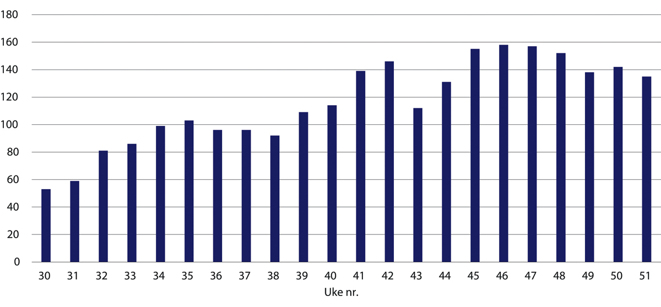
          - Antall kommuner som har drevet med smittesporing ukentlig. Uke 30–51 2020.
Helsedirektoratet
Fra januar 2021 har Helsedirektoratet forbedret sin digitale portal for presentasjon av disse dataene. Oversikten som vi har fått tilgang til, viser at 41 kommuner rapporterte at de brukte all den tilgjengelige kapasiteten sin på sporing i uke 2.
Høsten 2020 bevilget regjeringen penger til at FHI kunne utvide det feltepidemiologiske teamet sitt. Teamet, som ble omdøpt til nasjonalt smittesporingsteam, har bestått av cirka 30 personer som har kunnet bistå kommunene med å håndtere lokale utbrudd når de har hatt behov for dette.
Vi har fått tilgang til rapporteringene som smittesporingsteamet har sendt til Helse- og omsorgsdepartementet. Det gir et innblikk i intensiteten i kommunenes håndtering av utbrudd utover i november 2020, da den andre smittebølgen begynte å ta fart. Se boks 19.2.
              - Rapport fra FHI om håndtering av smitteutbrudd
7. september: Per i dag er det rapportert om 8 pågående korona-utbrudd rundt om i landet. Vi har to store utbrudd, i Bergen og Sarpsborg/Fredriksstad som begge omfatter mer enn 200 smittete personer og tusenvis i karantene.
21. september: Per i dag er det rapportert om pågående korona-utbrudd i ti kommuner, i Oslo er det flere mindre utbrudd i ulike bydeler. Vi har tett kontakt med kommunene og særskilt med Bergen og Oslo i det siste.
5. oktober: I løpet av uke 40 har nasjonalt smittesporingsteam ved FHI bistått med håndteringen av 22 lokale utbrudd. Bistanden innebærer løpende dialog med kommunelegene og lokale smittesporingsteam om smittesituasjonen og tiltak, innsamling og analyse av data fra utbruddene. Det er gjennomført utbruddsmøter med kommuneleger og andre aktører i 13 kommuner. Dette omfatter oppfølging av utbruddet knyttet til en turistbuss, hvor det så langt er oppdaget tilfeller bosatt i 15 kommuner.
19. oktober: I løpet av uke 42 har nasjonalt smittesporingsteam ved FHI bistått med håndteringen av 10 lokale utbrudd.
2. november: Sist uke så vi en økning i antall rapporterte utbrudd over hele landet. Nasjonalt smittesporingsteam, Korona hotline og smittevernvakt har mye å gjøre i denne forbindelse. Økningen i rapporterte utbrudd kan delvis komme av at kommunene har blitt flinkere til å melde om utbrudd. Sannsynligvis melder de oftere om utbrudd utenfor husstander. 37 utbrudd ble rapportert til VESUV forrige uke. Utbrudd er også rapportert til oss per telefon. Vi følger nå med på 30–40 utbrudd. De fleste er relativt små, men situasjonen i Oslo og Bergen er mer foruroligende med en spredning i samfunnet som ikke bare kan knyttes til kjente utbrudd.
16. november: Oslo: Uke 45: 950 tilfeller. For uke 46 er det minst 1000 tilfeller, og vi venter fortsatt på noen tall. Mange små utbrudd med fra 2–20 tilfeller. Minst 6 utbrudd fra helseinstitusjoner, hovedsakelig sykehjem. […] Bergen: Fortsatt et stabilt høyt nivå av tilfeller. 500 tilfeller i uke 46, og bildet var preget av mange ulike utbrudd. En del nye tiltak ble innført den 6.11. Det har ikke vært en særlig økning siden da men nivået er fortsatt høyt. […] Drammen: mange ulike klynger. 300 tilfeller i forrige uke og ca 250 tilfeller så langt i uke 46. […] Andre byer: Fredrikstad, Bærum og Lillestrøm har også mange klynger som må håndteres samtidig: Dette er en utfordring med TISK-strategien. […]
Det har vært minst 30 andre utbrudd i landet, rapportert fra minst 22 ulike kommuner. Utbruddene varierer i størrelse fra to til 20 tilfeller. Det kan ikke utelukkes at det også er større utbrudd som ikke er fanget opp ennå. Utbruddene er tilknyttet arbeidsplasser, privathusholdning og skole/barnehager. Vi har observert en økning i sykehjem i forhold til tidligere.
30. november: Stigningen i smitte har gjennom de siste to ukene flatet ut, og kurven viser nå en klar nedadgående trend i landet. I Bergen og Drammen synes utbruddene lokalt å komme under kontroll, og antall smittede per dag er nå også nedadgående i Oslo, om enn fremdeles på et høyt nivå. Det er varslet om 37 utbrudd med Covid-19 i Vesuv i uke 48. 21 var fortsatt pågående i varslingstidspunkt. Utbruddene ble varslet fra 19 ulike kommuner. Mellom 2 og 28 tilfeller ble varslet per utbrudd. Det har vært flere utbrudd i skoler og i sykehjem. Dette er bekymringsfullt.
Vanligste steder utbrudd ble varslet fra var skoler (7 utbrudd), arbeidsplasser (6 utbrudd), sykehjem (5 utbrudd), sykehus (3 utbrudd), barnehager (3 utbrudd) og private husstand/arrangement (3 utbrudd)
[Boks slutt]

Fylkeskommunene under pandemien
Fylkeskommunene har i likhet med kommunene måttet sørge for store tilpasninger og endringer innen sine ansvarsområder for å overholde kravene til smittevern. Fylkeskommunen er en demokratisk arena, de utøver myndighet og de gir tjenester. De har ansvar for videregående opplæring, fagskoleutdanning, fylkesveier og ferger, kollektivtransport, tannhelsetjeneste, kultur og idrett, og regional planlegging og regional utvikling. Fylkeskommunen har ansvar for å opprettholde den kritiske samfunnsfunksjonen transportevne under kriser.
Selv om fylkeskommunene har ansvar for videregående skoler, har de ingen myndighet etter smittevernloven. Det er staten eller kommunene som for eksempel har myndighet til å stenge videregående skoler og som bestemmer om skolene skal være på grønt, gult eller rødt nivå i trafikklysmodellen. Mange videregående skoler har vært på rødt nivå i trafikklysmodellen i lengre perioder. Fylkeskommunene som skoleeier har derfor måttet legge til rette for at skolene kunne gjennomføre digital undervisning, at skolene hadde tilstrekkelige rutiner for smittevern, med mer. Se også kapittel 34.1 om konsekvenser av tapt utdanning.

Samhandling mellom kommunene og staten
KS
Under pandemien har KS vært med på å fylle en rolle som talerør for kommunene inn til statlige myndigheter. KS har for eksempel deltatt på koordineringsmøter i Helsedirektoratet og i BUB. KS er en arbeidsgiver- og interesseorganisasjon, og kan ikke ta beslutninger på vegne av kommuner.
Fylkesmennene – bindeledd mellom stat og kommune under pandemien
Fylkesmennene, som fra 1. januar 2021 bruker tittelen statsforvalterne, fyller rollen som bindeledd mellom stat og kommune. Vi har kartlagt fylkesmennenes praksis ved å gå gjennom store mengder dokumentasjon fra embetene, gjennom muntlige innspillsrunder og ved at vi har sendt brev til fylkesmennene hvor vi har bedt om svar på enkelte spørsmål. I tillegg har Indset og Stokstad (2020) gjort en kartlegging på vegne av kommisjonen, hvor flere representanter fra fylkesmennene er intervjuet.
Situasjonen i mars 2020 med omfattende nasjonale tiltak og økende smitte i samfunnet førte til at kommunene hadde stort behov for råd og veiledning. Undersøkelsene våre viser at alle fylkesmennene har tatt en mer aktiv rolle i å veilede kommunene enn de vanligvis gjør. Fylkesmennene har også vært mer forsiktige med å bruke lovlighetskontroll og det har vært færre tilsyns- og klagesaker.
Gjennomgangen av praksis viser imidlertid at det er stor variasjon i hvordan fylkesmennene har fulgt opp kommunene. Alle har lagt mye vekt på råd og veiledning, men enkelte fylkesmenn fulgte opp kommunene mer aktivt og operativt. Eksempler på det er at noen fylkesmenn utarbeidet veiledning til kommunene med juridisk tolkninger. Vi har videre sett enkelte eksempler på at fylkesmenn har gått ut med egne faglige råd til kommunene. Som beskrevet i kapittel 11.3 fikk fylkesmennene en omfattende oppgave under pandemien med å fordele smittevernutstyr til kommunene. Det var ikke en definert oppgave fylkesmannen hadde etter smittevernloven, andre lover eller instrukser. Noen fylkesmenn tok en aktiv rolle også i dette arbeidet, for eksempel ved å koordinere eller kontakte leverandører av smittevernmateriell på vegne av kommuner.
Når det gjelder samordningsrollen, har fylkesmennene ulik oppfatning av hva den innebærer. De har selv meldt om dette til oss i kommisjonen, blant annet under intervjuer og i skriftlige innspill. Fylkesmennene hadde for eksempel ulik oppfatning av i hvilken grad oppgaven med koordinering, fordeling og prioritering av smittevernutstyr var omfattet av fylkesmannens samordningsrolle. At fylkesmennene hadde ulik oppfatning av hva som lå i samordningsrollen, var også et av funnene i DSB og Helsedirektoratets covid-19-evaluering av fylkesmennene.
I innspillet til oss har KS storbynettverk framhevet utfordringer med manglende regional standardisering:
Fylkesmennene har svært ulik tilnærming til sin tjenesteutførelse under beredskapshendelser, så også under pandemien. Storbyene følges opp på svært ulik måte, også når det gjelder videreformidling av informasjon fra nasjonale myndigheter.
Brev 16. oktober 2020 til Koronakommisjonen fra KS storbynettverk
Enkelte fylkesmenn har meldt til oss at de har fått flere henvendelser fra små kommuner enn fra store kommuner. Fylkesmennene har ulik forklaring på hvorfor det er sånn. Flere har framhevet at kommunene har ulike behov, uavhengig av størrelse. For eksempel har smittetrykket variert. Noen fylkesmenn har vist til at enkelte store kommuner også har hatt behov for støtte, eksempelvis når de har fått større oppgaver som testing ved grensen, karantenehotell eller de har måttet beslutte kommunale forskrifter ved smitteutbrudd.
Det er ulikt i hvilken grad kommunene oppfattet at fylkesmannen hjalp dem. Noen kommuner opplevde god støtte i vurdering av vedtak etter smittevernloven, mens andre ga uttrykk for det motsatte.
En rapport fra Deloitte til KS viser at 66 prosent av kommunedirektørene (n = 124) mente at statlige myndigheter har hatt en riktig forståelse av belastningen pandemien har hatt for deres kommune. Bare tre prosent mente at statlige myndigheter i liten grad har hatt en riktig forståelse. Av nær 500 ledere fra 197 kommuner og fylkeskommuner, mente 94 prosent at de hadde fått nyttige råd fra FHI. 87 prosent av lederne mente at rådene fra Helsedirektoratet hadde vært nyttige.
Noen færre, 65 prosent av lederne, mente råd fra fylkesmannen hadde vært nyttige. Videre sa 49 prosent av lederne i undersøkelsen seg enig i at fylkesmannen spilte en viktig rolle i å fremme erfaringsdeling mellom kommuner under pandemien. Noen færre ledere mente fylkesmannen hadde spilt en viktig rolle i å veilede kommunene (43 prosent) og samordne lokale tiltak (31 prosent).
Utvikling i samhandlingen mellom stat og kommune
Forholdet mellom statlige helsemyndigheter og kommunene har endret seg gjennom pandemien. I kapittel 24.5 beskriver kommisjonen en utvikling i samhandlingen. Etter nedstengningen 12. mars 2020 var det grovt sett en samhandling preget av en «top-down-styring». Mot slutten av 2020 ble det i større grad gjensidig samhandling mellom kommuner og statlige helsemyndigheter. FHI begynte på slutten av året å lage regionale risikovurderinger og utvidet sitt smittesporingsteam som kunne støtte kommunene. Fylkesmennene fikk en tydeligere oppgave i å bidra til samordning mellom kommuner og etablerte digitale møteplasser hvor Helsedirektoratet, FHI og kommunene i en region med smitteutfordringer møttes for å drøfte hvordan de skulle håndtere smitte i regionen.
Kommuneleger vi har snakket med, har gitt uttrykk for at disse møteplassene har vært verdifulle og at sentrale myndigheter er mer lydhøre overfor kommunene. De mener møtene har bidratt til både felles situasjonsforståelse og koordinering av utbruddshåndteringen. Som en kommunelege sa: «Alt blir enklere når vi snakker sammen».

Økonomiske konsekvenser av pandemien for kommunesektoren
Koronapandemien har påvirket kommunenes og fylkeskommunenes inntekter og utgifter. Hvor store de økonomiske konsekvensene har vært, er usikkert. For å gå gjennom hvilke utgifter og inntekter som kunne bli påvirket, og gi et anslag på hvor mye dette vil utgjøre totalt, satt regjeringen ned en arbeidsgruppe våren 2020. Arbeidsgruppen bestod av representanter fra Kommunal- og moderniseringsdepartementet, Finansdepartementet, Helse- og omsorgsdepartementet, Samferdselsdepartementet, Kunnskapsdepartementet, kommunesektoren og KS.
KS har hatt hovedansvaret for å bearbeide de innrapporterte tallene og utarbeide en beregning på nasjonalt nivå. Arbeidsgruppen la fram et anslag for netto merutgifter og mindreinntekter i oktober 2020. I lys av arbeidet til gruppen har vi valgt å ikke gjøre egne beregninger og vurderinger av de økonomiske konsekvensene pandemien har hatt for kommunesektoren. Vi refererer her de funnene og beregningene som arbeidsgruppen presenterte i den første delrapporten sin.
Beregningene ble basert på en spørreskjemaundersøkelse som KS gjennomførte i september 2020 blant alle fylkeskommunene og i 21 kommuner. Kommunene ble delt inn i to grupper etter smittenivå per innbygger 1. september 2020. Åtte kommuner hadde høy smitte (over 23 smittet per 10 000 innbygger), mens 13 hadde lav (samlet smittetall på 14,2). Beregningene ble basert på innrapporterte regnskapstall, og aggregert opp til et anslag på nasjonalt nivå.
Anslagene omfattet merutgifter og mindreinntekter som var direkte og indirekte relatert til virusutbruddet. De utvalgte kommunene og fylkeskommunene ble også bedt om å melde inn eventuelle besparelser som følge av virusutbruddet, for eksempel innsparinger på eleveksamen eller mindre reise- og kursvirksomhet. De direkte merutgiftene og mindreinntektene omfattet for eksempel
- utgifter til smittevernutstyr, testing og smittesporing
- lønnsutgifter og kompensasjon til egne ansatte og fastleger som var i isolasjon og karantene
- økt renhold
- lavere brukerbetalinger som følge av stengte barnehager og skoler, innenfor praktisk bistand i omsorgssektoren og bortfall av billettinntekter for kollektivtransporten
De indirekte merutgiftene var utgifter knyttet til kommunale og fylkeskommunale oppgaver, som bare indirekte var en følge av virusutbruddet. Dette omfattet blant annet økte utgifter til økonomisk sosialhjelp og reduserte inntekter fra havnevirksomhet og parkering.
Samlet anslås totale netto merutgifter og inntektsbortfall for sektoren til om lag 14 milliarder kroner i 2020. Av dette anslås de økonomiske konsekvensene for kommunene til om lag 10 milliarder kroner og for fylkeskommunene til om lag 4 milliarder kroner. For fylkeskommunene var de økonomiske konsekvensene av virusutbruddet i all hovedsak knyttet til reduserte billettinntekter i kollektivtransporten.
For kommunene utgjorde merutgifter og inntektsbortfall i helse- og omsorgstjenestene omtrent halvparten av den samlete summen. De største enkeltpostene var økte utgifter til lønn, testing, smittesporing, smittevernutstyr og kostnader knyttet til isolasjoner og karantene (tabell 19.1). Rundt 20 prosent skyldtes tapte inntekter i grunnskole og barnehage, hvor den stengte perioden i mars–april 2020 hadde størst økonomisk effekt. De resterende merutgiftene og inntektsbortfall fordelte seg på kultur, idrett og økonomisk sosialhjelp, og enkelte andre tjenester. Anslagene er usikre, men gir likevel en oversikt over hvordan kommunene ble rammet av virusutbruddet.
            - Anslag på økte utgifter og reduserte inntekter for kommunesektoren i 2020. Milliarder kroner.
04J1xt2
 | Økte utgifter | Reduserte inntekter | Totalt
Helse- og omsorg | 4,7 mrd | 0,3 mrd | 5,0 mrd
Barnehage og skole | 0,8 mrd | 1,5 mrd | 2,3 mrd
Sosial hjelp | 0,3 mrd |  | 0,3 mrd
Kultur og idrett |  | 0,8 mrd | 0,8 mrd
Annet | 0,9 mrd | 1,0 mrd | 1,9 mrd
Samlet | 6,7 mrd | 3,6 mrd | 10,3 mrd

Arbeidsgruppen som skal kartlegge økonomiske konsekvenser av covid-19 situasjonen for kommunesektoren
Per oktober hadde regjeringen overført over 20 milliarder kroner i ekstraoverføringer til kommunesektoren, og arbeidsgruppen konkluderte med at det var godt samsvar mellom det samlete kostnadsbildet og kompensasjonen fra regjeringen. Regjeringen la 6. november 2020 fram et forslag for Stortinget om å bevilge 7,3 milliarder kroner mer til kommunesektoren i budsjettet for 2021 – 5,9 milliarder til kommunene og 950 millioner kroner til fylkeskommunene.

Kommisjonens oppsummeringer og vurderinger
Flere steder i rapporten har vi konkludert med at kommunene enten ble for sent involvert i prosesser som dreide seg om dem, eller at kommunenes rammebetingelser ikke ble tilstrekkelig ivaretatt.
I kapittel 11 om beredskap for smittevernutstyr konkluderer vi med at det ble tatt for lite hensyn til kommunene da utstyret ble fordelt. Kommunene fikk først et signal om at de ville få det utstyret de trengte gjennom den nasjonale ordningen som ble etablert. Kort tid etter fikk de likevel beskjed om å forsøke å skaffe utstyr på egenhånd, før de eventuelt søkte om utstyr gjennom den nasjonale ordningen. Kommunene, som har førstelinjeansvaret for å håndtere pandemien, skulle bare få 20 prosent av smittevernutstyret som staten skaffet.
Et annet eksempel på manglende involvering av kommunene har vi sett under oppskaleringen av testing og sporing (TISK-strategien). Beslutningen om at testkapasiteten skulle økes våren 2020 ble tatt av staten, uten at det var tilstrekkelig utredet hvordan kommunene skulle klare å gjennomføre den økte prøvetakingen. Se mer om dette i kapittel 17 om TISK.
Kommunene har, i likhet med resten av befolkningen, fått informasjon via regjeringens pressekonferanser. Selv om kommunene hadde ansvar for å gjennomføre de tiltakene som sentrale myndigheter formidlet på pressekonferansene, fikk de altså ikke tid til å forberede seg. Fylkesmennene fikk heller ikke informasjon i forkant og stilte dermed like uforberedt, da de som statens representant skulle bistå kommunene. Kommunene har meldt om at det har vært veldig krevende. Vi viser til kapittel 16 om dette.
Veiledning som utarbeides av staten, for eksempel rundskriv om kommunale smitteverntiltak, har ikke direkte bindende virkning for kommunene, men har i praksis sterk påvirkning. Det er for eksempel et statlig ansvar å utarbeide lovfortolkninger, som kommunene kan lene seg på når de skal anvende lovverket. Til å begynne med manglet det i stor grad relevant veiledning om hvilke rettslige rammer kommunene hadde å forholde seg til når de skulle utforme kommunale smitteverntiltak (se kapittel 23.1 og 23.4). Vi mener at det ikke er grunnlag for å kritisere Helsedirektoratet for dette. Vi anser det for å være et resultat av at covid-19-pandemien har blitt håndtert annerledes enn myndighetene var forberedt på. Vår vurdering er likevel at mangelen på veiledning kan ha svekket forutsetningene kommunene hadde for å fatte gode kommunale vedtak i den første perioden.
Kommunelegen er en sentral ressurs i kommunenes pandemihåndtering. Kommisjonen mener at kommunelegefunksjonen er sårbar i mange kommuner, både når det gjelder kapasitet og samfunnsmedisinsk kompetanse. En stor andel kommuner har kun én person i denne funksjonen og bare halvparten av kommunelegene har en utpekt vara. Samarbeid i nettverk og mellom kommuner har derfor vært verdifullt. Vi mener regjeringen bør vurdere tiltak for å styrke kapasiteten og kompetansen.
Landets samlete evne til å håndtere en så omfattende samfunnskrise som koronapandemien, er avhengig av at sektorer og forvaltningsnivåer spiller sammen. Koronaviruset og konsekvensene av det stopper ikke ved kommune- eller fylkesgrenser. I motsetning til kommunene har statlige, sentrale myndigheter en direkte styringslinje til sykehusene. Kommisjonen mener at det er vesentlig å involvere kommunene slik at det er mulig å ta hensyn til de lokale forholdene og forutsetningene før myndighetene tar beslutninger (se blant annet omtale i kapittel 19.3). Vi anerkjenner at Helsedirektoratet og FHI har vært opptatt av å ivareta kommunene. Fosse mfl. erfarte at «informanter fra nasjonalt nivå pekte på at den desentraliserte kompetansen, både den smittevernfaglige og den samfunnsmedisinske, var en suksessfaktor for den norske pandemihåndteringen» (Fosse mfl. 2021). Likevel fantes det ikke god nok systematikk før krisen, og også i den første perioden av pandemien, for hvordan kommunedialogen skulle gjennomføres i praksis.
Fylkesmannens rolle som bindeledd mellom stat om kommune
Kommisjonen mener det er uheldig at fylkesmennene har hatt så ulik praksis. Det tyder på at kommunene har fått forholdsvis ulik oppfølging og bistand.
En av årsakene til den sprikende praksisen kan være at fylkesmennene har forstått samordningsansvaret forskjellig. Enkelte embeter har selv forklart at de har tolket samordningsansvaret vidt og dermed tatt på seg en aktiv rolle. Statsforvalter Knut Storberget bekreftet i intervjuet med oss at Fylkesmannen i Innlandet hadde tatt en «offensiv tilnærming til samordning».
Vi mener det er nødvendig at det gjøres tydeligere hva som ligger i samordningsansvaret. Vi viser til at det i kommentarene til fylkesmannens samfunnssikkerhetsinstruks står både at fylkesmannens samordning under uønskete hendelser skal være «på et strategisk nivå» og at instruksen legger til rette for «en offensiv tilnærming til samordningsrollen». Det gir rom for skjønn og forskjeller.
Kommisjonen viser videre til at smittevernloven ble revidert så sent som i 2019, og gir nå fylkesmannen en overordnet og lite operativ rolle. Pandemien har vist at det ikke har vært samsvar mellom beskrivelsen av fylkesmannens rolle i loven og det fylkesmennene faktisk har gjort. Pandemien har også vist at det har vært stort behov for et statlig organ på fylkesnivå som kan ta på seg aktive oppgaver i håndteringen. Fylkesmannens arbeid med koordinering og fordeling av smittevernutstyr er et eksempel på det. Informasjonen vi har, tyder på at fylkesmannen løste denne oppgaven på en tilfredsstillende måte, under krevende omstendigheter. Fylkesmannen har også hatt en sentral rolle i å samordne og koordinere smitteverntiltak mellom kommuner og har understøttet kommunenes arbeid med TISK.
Uansett mener vi at det er behov for at samordningsansvaret og de operative rollene under kriser gjøres klarere både i smittevernloven og i fylkesmannens samfunnssikkerhetsinstruks. Erfaringene fra denne pandemien tilsier at det bør komme tydelig fram at fylkesmennene kan få aktive roller i håndteringen av utbrudd av smittsom sykdom.
Samordningsansvaret ved håndtering av uønskete hendelser gjelder for mange andre typer uønskete hendelser enn pandemi. Vi mener det er viktig å se på rollen i en helhet. Vi anbefaler derfor at det utvikles utfyllende veiledning til instruksen som gjør det tydeligere hva som ligger i samordningsansvaret. Veiledningen bør også gir råd om hvordan fylkesmannen, nå statsforvalteren, kan forebygge og løse eventuelle rollekonflikter.

Skandinaviske myndigheters organisering
Sentralforvaltningen i Danmark og Norge har mange og sterke likhetstrekk mens den i Sverige avviker på enkelte punkter. Alle de tre landene har en sentralforvaltning som består av departementer og direktorater, tilsyn og andre statlige virksomheter med landsdekkende virkeområde. Det vi kaller direktorater i Norge, omtales som styrelser i Danmark og myndigheter i Sverige.
En forskjell mellom landene er at mens Norge og Danmark har sterke innslag av ministerstyre, innebærer svensk tradisjon og organisering at myndighetene først og fremst er underlagt regjeringen. Organisatorisk er svenske departementer samlet i én organisasjon, regeringskansliet, som i tillegg til departementene består av statsrådsberedningen – liknende statsministerens kontor – og en felles forvaltningsavdeling. I Danmark, hvor ministerstyret står spesielt sterkt, anses ministeriet, ledet av en minister, som den organisatoriske rammen rundt et eller flere departementer og et antall styrelser og utvalg (Grøndahl og Grønlie 2005).
Hovedregelen i Norge og Danmark er at en minister har vid anledning til å gripe inn i «sine» statlige virksomheter, også i enkeltsaker som er under behandling. I Sverige er det annerledes. Der forbyr grunnloven (regleringsformen) regjeringen å gripe inn i myndighetenes behandling av enkeltsaker – «särskilt fall [...] som rör myndinghetsutövning mot en enskild» (RF 12 kap. 2§).
At regjeringen ikke kan gripe inn i enkeltsaker betyr ikke at svenske myndigheter er utenfor folkevalgt kontroll. Myndighetene forvalter lovverk som folkevalgte organer har vedtatt. En regjering som ønsker en endring i politikken myndighetene implementerer i samfunnet, kan foreslå endringer i lovverket. Videre styrer den svenske regjeringen gjennom instrukser som beskriver myndighetenes oppgaver og organisering og gjennom planverk og budsjetter. Dessuten kan den svenske regjeringen gi myndighetene konkrete føringer gjennom tildelingsbrev (regleringsbrev). Også regjeringens makt til å utnevne ledere i myndighetene gir en grad av innflytelse, selv om utnevnelser skal skje med vekt på objektive og faglige kriterier. Det foregår dessuten mye uformell kontakt mellom regjeringskansliet og myndighetene, som gir ministre og embetsmenn i departementene tilgang på informasjon og mulighet til å påvirke arbeidet til myndighetene. Dette er innenfor lovverket, så lenge den uformelle kontakten ikke påvirker myndighetens avgjørelser i spesifikke saker. Hirschfeldt og Petersson (2020, s. 79, vår oversettelse) uttrykte det slik: «Vår vurdering er at man ofte overvurderer rommet for myndighetenes selvstendighet og at man ikke tenker gjennom hvordan regleringen skal forstås».
Om vi relaterer dette til covid-19-krisen og den svenske regjeringens påståtte tilbakeholdenhet, er implikasjonen at regjeringen – uten å bryte med konstitusjonen – hadde kunnet gripe inn og skiftet kurs gjennom å endre relevante lovverk. Det man kan undres over, er ikke først og fremst at den svenske regjeringen ikke grep inn i behandlingen av enkeltsaker, men heller at regjeringen ikke vedtok en ny politikk for å redusere smittespredningen og dødsfall. Dette skjedde i såpass lite omfang gjennom 2020, at det må tolkes som at regjeringen mente at politikken myndighetene implementerte var den riktige.
Så skal det tilføyes at ideen om myndighetene som uavhengige, profesjonelle spesialistmyndigheter, veier så tungt i svensk administrativ og politisk tradisjon at regjeringens opplevelse av hva de hadde anledning til å gjøre i praksis, var snevrere enn konstitusjonen gir rom for. Ifølge Christensen mfl. (2021) er det trolig denne allment forankrede tradisjonen, heller enn konstitusjonen, som stoppet regjeringen fra å gripe inn overfor linjen som ledelsen av de aktuelle myndighetene la seg på. Nøyaktig hvilke overveielser den svenske regjeringen gjorde om handlingsrommet sitt, kjenner vi imidlertid ikke til. Trolig vil den svenske koronakommisjonen komme nærmere inn på dette.

Stortinget

Funn og vurderinger
- Stortinget organiserte seg på en god måte under håndteringen av koronapandemien våren 2020. Tiltakene som ble iverksatt framstår som adekvate og effektive, og gjorde at Stortinget ivaretok og opprettholdt sin konstitusjonelle oppgave som lovgivende makt på en god måte.
- Sakene som ble fremmet av regjeringen relatert til håndteringen av pandemien, ble gjennomgående behandlet mye hurtigere av Stortinget enn normalt.
- Utøvelsen av Stortingets kontrollfunksjon overfor regjeringen var sterkt begrenset i tiden umiddelbart etter 12. mars 2020.
- Det var et godt samarbeid mellom Stortinget og regjeringen under håndteringen av koronapandemien i tiden etter 12. mars 2020. Det var nødvendig med hurtig behandling og raske vedtaksprosesser i mange saker, og det framstår som at både Stortinget og regjeringen tilstrebet å få på plass tilfredsstillende rutiner og ordninger.
[Boks slutt]
Gjennom sin demokratiske og konstitusjonelle rolle som lovgivende makt og bevilgende myndighet, har Stortinget en viktig og avgjørende funksjon i en krisesituasjon. Ikke minst gjelder dette i en langvarig krise som koronapandemien, hvor både endringer i lovgivning og ekstra økonomiske bevillinger har vært helt nødvendig for å håndtere krisen. Kommisjonen har derfor spesielt vært opptatt av hvordan Stortinget evnet å opprettholde de konstitusjonelle oppgavene sine under pandemien, og hvordan forholdet mellom Stortinget og regjeringen har fungert i denne perioden. Kommisjonen er takknemlig for at Stortinget har ønsket å bidra til arbeidet vårt på dette området. Uten denne informasjonen ville det vært vanskelig for kommisjonen å gi en helhetlig evaluering av myndighetenes håndtering av pandemien.
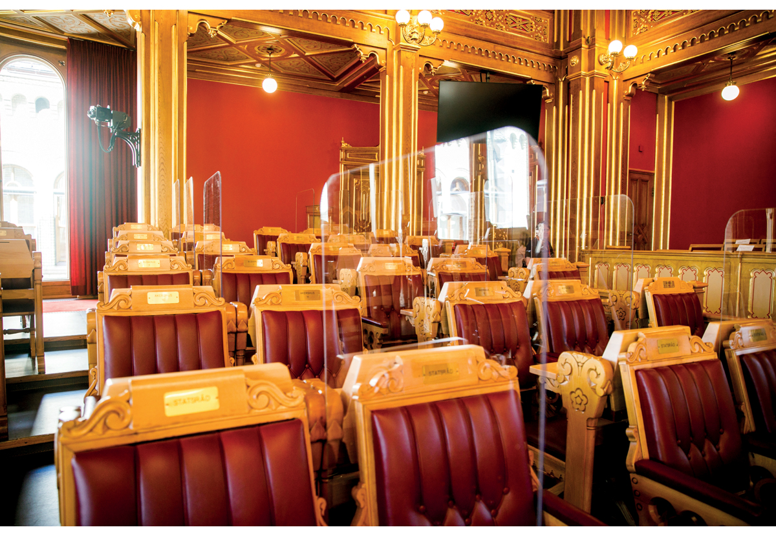

Foto: Terje Bringedal / VG / NTB

Stortingets håndtering
I brev 7. oktober 2020 fra Stortingets presidentskap, som har svart kommisjonen på vegne av Stortinget, er det opplyst om en rekke tiltak som ble gjennomført i den aktuelle perioden for å opprettholde det som omtales som den parlamentariske kjernevirksomheten. Stortinget beskriver denne virksomheten slik i brevet til oss:
I en normalsituasjon er Stortingets virksomhet omfattende og svært variert. Den parlamentariske «kjernevirksomheten» benyttes gjerne som samlebegrep for de sentrale parlamentariske prosesser med tilhørende drift av nødvendige tjenester, herunder avvikling av stortingsmøter, møter og høringer i fagkomiteene, og møter i den utvidede utenriks- og forsvarskomité og Europautvalget. Disse formene for virksomhet er regulert i Grunnloven og Stortingets forretningsorden.
I likhet med de fleste andre myndighetsorganer går det et klart skille 12. mars 2020 når det gjelder tiltak for å håndtere koronautbruddet. For Stortingets del ble det 5. mars 2020 besluttet at komitereiser utenlands ble stoppet. Den 11. mars 2020 ble det innført en rekke ytterligere tiltak relatert til reiser, besøk på Stortinget, og at de skulle ha skriftlige og digitale høringer framfor fysiske. De ansatte i partigrupper og administrasjonen jobbet i stor grad fra hjemmekontor fra denne dagen.
De nasjonale tiltakene som ble iverksatt 12. mars 2020, gjorde at Stortinget måtte iverksette ytterligere smitteverntiltak. En stor del av Stortingets demokratiske virksomhet skjer gjennom ulike typer møter hvor deltakerne normalt har møtt opp fysisk i Stortingets lokaler. Eksempler på dette er plenumsmøter, komitemøter, spørretimer, interpellasjoner og høringer. For å begrense smitterisikoen ved denne møtevirksomheten, ble det ifølge Stortinget innført flere tiltak:
Den 12. mars besluttet presidentskapet, etter konsultasjon med de parlamentariske lederne, at Stortinget i mars og april kun skulle behandle saker som hadde hastekarakter. Komiteene la dette til grunn og behandlet i den innledende fasen bare saker som ble ansett som nødvendige for å håndtere pandemisituasjonen, og presidentskapet vurderte fortløpende behovet for stortingsmøter i de påfølgende uker. Det ble lagt vekt på at Stortinget skulle medvirke til at nødvendige vedtak for å håndtere korona-situasjonen på nasjonalt plan kunne treffes uten unødig opphold.
Som en konsekvens av dette ble Stortingets aktivitetsnivå betydelig redusert i tiden rett etter 12. mars 2020. Dette gjaldt også utøvelsen av Stortingets kontrollfunksjon overfor regjeringen. Fram til slutten av april ble det verken gjennomført muntlige spørretimer, ordinære spørretimer eller interpellasjoner, og det ble en reduksjon i antallet spørsmål til skriftlig besvarelse fra stortingsrepresentanter til medlemmer av regjeringen.
I en krisesituasjon er det viktig å være beslutningsdyktig til enhver tid. Etter Grunnloven § 73 kan ikke Storting holdes med mindre minst halvparten av representantene er til stede. Med i alt 169 representanter, innebærer det at minst 85 representanter må være til stede for å for eksempel kunne vedta en lov. Ifølge Stortingets presidentskap ble det innført ordninger som sikret at dette minimumsantallet ble overholdt til enhver tid:
På bakgrunn av et initiativ fra de parlamentariske lederne besluttet Stortingets presidentskap 12. mars å anbefale at antallet representanter som skulle stille ved møtets start og ved voteringer, ble redusert til 87 av smittevernhensyn. Denne anbefalingen er senere videreført.
Det er opp til partigruppene å avgjøre om de vil etterkomme en slik anbefaling, og eventuelt ta stilling til hvilke representanter som stiller fra sin gruppe. Partigruppene har fulgt oppfordringen, og fant en ordning der partiene også med 87 representanter kunne være forholdsmessig representert. Representantene har rett til å delta i ethvert stortingsmøte, og ingen representanter har blitt utestengt fra noe stortingsmøte. Partigruppene og representantene har likevel i all hovedsak fulgt den enigheten som ble oppnådd mellom partigruppene om å redusere antall møtende.
Når det gjelder selve gjennomføringen av møtene som fant sted i plenum ble det lagt til rette for at representantene kunne sitte lengst mulig fra hverandre
[…] blant annet ved at man fravek de faste plassene som følger av den fylkesvise plasseringen og ved at representantene kan sette seg bak i rotunden og på ledige statsrådsplasser. Etter at et stortingsmøte er satt, forlater de fleste representantene salen, og de gjenværende representantene som skal delta i debatten har da blitt oppfordret til å spre seg utover i salen. Videre har komiteene blitt oppfordret til å begrense debattoppleggene, slik at lengden på debattene kortes ned. I forbindelse med behandlingen bioteknologiloven i mai ble det i besluttet å installere pleksiglass mellom de setene som er plassert nærmest hverandre, og pleksiglassplatene er beholdt inntil videre.
Når det gjelder arbeidet i komiteene på Stortinget, ble det bestemt at høringer skulle gjennomføres skriftlig eller digitalt. Den første digitale høringen ble gjennomført 28. april 2020, og til sammen ble det gjennomført 24 digitale høringer i løpet av vårsesjonen. Som følge av at Stortinget rett etter 12. mars 2020 bare behandlet saker av hastekarakter, opplyser presidentskapet at aktivitetsnivået i enkelte komiteer var lavere enn vanlig, særlig i midten av mars. Andre komiteer, for eksempel finanskomiteen, hadde på den annen side svært høyt aktivitetsnivå. For selve arbeidet i komiteene ble det besluttet å sette kravet om fysisk tilstedeværelse i Stortingets forretningsorden § 25 om komitemøter og kravet i § 26 om avstemninger i komiteene, ut av kraft inntil videre.
I tillegg ble det også gjort tiltak for å håndtere sykdom og fravær blant representantene. Blant annet ble det presisert at dersom en representant ble syk eller måtte holde seg borte på grunn av smittevernhensyn, ville vedkommende få permisjon og det kunne innkalles vararepresentant.
En noe spesiell utfordring som oppsto i mars, var at lokale karantenebestemmelser og innreiserestriksjoner skapte praktiske problemer for representantene som måtte reise til Oslo for å delta i stortingsmøter:
Presidentskapet skrev derfor et brev til partigruppene om representantenes møteplikt, som kunne fremvises lokale myndigheter ved behov. Det fremgår her at møteplikten i Grunnloven § 63, i kraft av sin trinnhøyde, ved eventuell motstrid går foran lokale bestemmelser i medhold av smittevernloven. Det presiseres videre at de konstitusjonelle organers virksomhet er å anse som en «samfunnskritisk funksjon» i henhold til Direktoratet for samfunnssikkerhets definisjoner av dette, og at representantenes nærvær i Oslo anses helt nødvendig for at Stortinget kan opprettholde sine konstitusjonelle funksjoner.

Forholdet mellom Stortinget og regjeringen
I en slik krisesituasjon som Norge har opplevd med koronapandemien, er det utvilsomt at behovet for hurtig behandling av lovendringer er mer framtredende enn i en normalsituasjon. Forutsetningene for samarbeidet mellom Stortinget og regjeringen er med andre ord noe annerledes i en krise enn i «fredstid». For å imøtekomme de behovene som håndteringen av covid-19 krevde, var det nødvendig å finne løsninger for det konstitusjonelle samarbeidet som både ivaretok behovet for hurtig saksbehandling og samtidig sikret at grunnleggende demokratiske og rettssikkerhetsmessige prinsipper ble respektert.
I tiden etter 12. mars 2020 ble det fra Stortingets side gjort flere grep for å tilrettelegge for de behovene som regjeringens krisehåndtering utløste. Mange av de mulighetene som ligger i regelverket for å behandle saker med nødvendig hurtighet, ble benyttet. Presidentskapet opplyste blant annet følgende til oss:
Stortinget i plenum har ved enkelte anledninger benyttet bestemmelsen i Stortingets forretningsorden § 46 som gir Stortinget adgang til å beslutte med vanlig flertall at en sak kan tas opp til behandling før det har gått 48 timer fra innstillingen er tilgjengeliggjort.
Den 16. mars ble Prop. 53 LS (2019–2020) om endringer i skatteloven og skattebetalingsloven tatt til behandling i plenum straks, slik det åpnes for i Stortingets forretningsorden § 39 annet ledd bokstav d. Det samme gjaldt enkelte bevilgningsforslag. Dette innebærer at disse forslagene ble behandlet uten forutgående komitébehandling.
Videre er normalordningen at saker legges fram for Stortinget innen 10. april for at regjeringen skal kunne påregne at de blir behandlet i løpet av vårsesjonen. Presidentskapet ble imidlertid tidlig oppmerksom på at dette ikke var mulig i den situasjonen landet var i våren 2020. Derfor besluttet Stortinget allerede 16. mars at denne fristen som er inntatt i Stortingets forretningsorden § 47 tredje ledd skulle fravikes.
Basert på tilbakemeldinger vi har fått, virker det som at etableringen av den såkalte koronakomiteen på Stortinget, og det såkalte koronautvalget, har vært viktig for samarbeidet mellom Stortinget og regjeringen våren 2020. Stortinget besluttet 16. mars 2020, etter muntlig innstilling fra presidentskapet, å nedsette en særskilt komite for å behandle spesielle saker vedørende korona-krisen. Komiteen besto av stortingspresidenten og de ni parlamentariske lederne, og til sammen ble det holdt 16 møter i perioden 17. mars til 20. april 2020. Komiteen behandlet bare to saker: koronaloven og forlengelsen av den.
Kanskje vel så viktig for samarbeidet mellom de to statsmaktene var de uformelle møtene som fant sted i koronautvalget mellom de parlamentariske lederne og medlemmer av regjeringen. Blant annet møtte statsministeren i utvalget 18. og 25. mars, 8. og 20. april, 6. og 29. mai 2020. Og ifølge en oversikt som vi har mottatt fra Statsministerens kontor, deltok i tillegg ni andre statsråder i ulike møter med utvalget. Om koronautvalget opplyste presidentskapet følgende:
Erfaringene viser at det er viktig med tett kontakt mellom regjeringen og Stortinget i en slik krise, også ut over de saker regjeringen formelt oversender Stortinget til behandling. Det var derfor også uformelle møter i det som ble omtalt som utvalget for de parlamentariske lederne eller «korona-utvalget». Dette nevnes her fordi møtene i dette utvalget ofte, av praktiske grunner, skjedde i forlengelsen av møter i koronakomiteen. At et slikt utvalg eksisterte var kjent utad.
Et eksempel på godt samarbeid mellom de to statsmaktene og hvordan de tilpasset saksbehandlingen sin for å imøtekomme hverandres behov, er Stortingets behandling av forskrifter gitt med hjemmel i koronaloven og utøvelsen av mindretallsrettighetene som loven fastsetter. Dette var en konstitusjonell nyvinning. Fristene som koronaloven la opp til når det gjaldt utøvelsen av mindretallsrettighetene var svært knappe, og Stortinget innførte en helt ny mekanisme for at ordningen skulle fungere i praksis. De nye prosedyrene innbar at et mindretall i Stortinget i realiteten kunne fatte en form for vedtak basert på en ren skriftlig saksbehandling. Presidentskapet har beskrevet denne prosedyren slik:
Den nye prosedyren, som ble fastsatt i samråd med partigruppene, innebar at umiddelbart etter at en meddelelse om forskriftsendringer ble mottatt av Stortingets administrasjon, ble denne sendt til samtlige stortingsrepresentanter per e-post. Når representanter som til sammen utgjorde minst en tredjedel av Stortingets representanter, hadde erklært at de ikke kunne støtte en forskrift, eller deler av en forskrift, skulle Stortingets presidentskap straks sende et brev til regjeringen om dette. Av praktiske hensyn koordinerte partigruppene erklæringer fra representantene fra de ulike partiene, slik at disse som regel ble fremmet samlet fra hver partigruppe — selv om det også var mulig for hver enkelt representant å fremsette slik erklæring på egne vegne […].
Samlet sett har Stortinget behandlet en mengde saker relatert til håndteringen av koronapandemien. Gjennomgående har sakene blitt behandlet raskt nok til å imøtekomme behovene som krisehåndteringen medførte. Vi har ikke fått noe informasjon som tilsier at Stortinget har vært et unødig forsinkende ledd i krisehåndteringen. At Stortinget evnet å jobbe på «høygir» i den aktuelle perioden, understrekes også av antallet saker relatert til covid-19 som Stortinget behandlet i løpet av vårsesjonen 2020:
- 3 saker relater til koronaloven (loven, forlengelse av loven og endring i Stortingets forretningsorden om behandlingen av forskriftene gitt i medhold av loven)
- 10 saker tilknyttet covid-19 og økonomi
- 5 budsjettsaker tilknyttet covid-19
- 20 andre saker tilknyttet covid-19 (de aller fleste midlertidige lover)
- 5 representantforslag tilknyttet covid-19
Til sammen behandlet Stortinget over 40 saker relatert til koronapandemien i løpet av noen få måneder. I tillegg kommer 32 forskrifter gitt med hjemmel i koronaloven og 19 meddelelser om forskrifter fastsatt etter smittevernloven § 7-12.

Kommisjonens vurdering
Det er kommisjonens vurdering at Stortinget organiserte seg på en god måte under håndteringen av koronapandemien våren 2020. Tiltakene som ble iverksatt framstår som adekvate og effektive, og gjorde at Stortinget ivaretok og opprettholdt sin konstitusjonelle oppgave som lovgivende makt under krisen på en god måte. Det ser ut til at Stortinget har evnet å imøtekomme de behovene som oppsto under krisehåndteringen på en tilfredsstillende måte. Sakene som ble fremmet av regjeringen relatert til håndteringen av pandemien, ble gjennomgående behandlet mye raskere enn normalt. Dette må selvsagt sees i lys av at den parlamentariske aktiviteten ble begrenset til den aller viktigste «kjernevirksomheten» i denne perioden, men det vitner også om en organisasjon som evner å omstille seg og sikre at dens samfunnskritiske funksjon blir utøvd på en tilfredsstillende måte i en krisesituasjon.
Selv om tiltakene som Stortinget innførte i tiden rundt 12. mars 2020 gjorde at den parlamentariske virksomheten måtte reduseres på en rekke områder, framstår det som at Stortinget tilstrebet å gjeninnføre en normaltilstand så snart det lot seg gjøre. Etter påske gjenopptok Stortinget tilnærmet normal parlamentarisk virksomhet med behandling av både vanlige saker og saker knyttet til koronasituasjonen. Den muntlige spørretimen ble gjenopptatt fra siste uken i april og den ordinære spørretimen fra første uken i mai. Det er positivt at spørreinstituttet og andre kontrollmekanismer ble gjenopprettet forholdsvis raskt. Men det er likevel grunn til ettertanke at utøvelsen av Stortingets kontrollfunksjon overfor regjeringen var sterkt begrenset i tiden umiddelbart etter 12. mars – altså i den perioden hvor Helsedirektoratet og regjeringen innførte det som karakteriseres som de mest inngripende tiltakene i Norge i fredstid.
Vurdering av samarbeidet mellom Stortinget og regjeringen
Slik kommisjonen vurderer det, var det et godt samarbeid mellom Stortinget og regjeringen under håndteringen av koronapandemien i tiden etter 12. mars 2020. Det har vært nødvendig med rask behandling og vedtaksprosesser i en lang rekke saker, og det framstår som at både Stortinget og regjeringen har tilstrebet å få på plass tilfredsstillende rutiner og ordninger. Et godt eksempel på dette er ordningen som ble etablert for Stortingets behandling av forskrifter gitt med hjemmel i koronaloven. På den ene siden måtte regjeringen godta at forskriftene skulle vedtas av Kongen i statsråd og at de ikke kunne tre i kraft før Stortinget hadde hatt mulighet til å vurdere dem nærmere. Men på den andre siden etablerte Stortinget en helt ny skriftlig arbeidsrutine som gjorde at utøvelsen av mindretallsrettighetene tok svært kort tid. Dette var en parlamentarisk nyvinning.
I tillegg benyttet Stortinget de mulighetene som allerede ligger i lovverket til å behandle saker raskere, for eksempel ved at saker har blitt behandlet uten forutgående komitebehandling. Et annet forhold som viser at Stortinget hadde forståelse for de utfordringene regjeringen sto overfor, var at de fravek bestemmelsen om at saker må legges fram før 10. april for å kunne påregnes å bli behandlet av Stortinget i vårsesjonen.
Ut over de mer formelle grepene som ble tatt, ser det også ut til at det har vært utstrakt kontakt mellom medlemmer av regjeringen og representanter på Stortinget under krisehåndteringen. Koronautvalget framstår som å ha vært en viktig arena for informasjonsoppdatering. At statsministeren selv møtte i utvalget seks ganger i perioden 18. mars til 29. mai 2020, understreker det. Kommisjonen vil imidlertid påpeke at det er uheldig at det ikke er ført referater fra møtene i koronautvalget. Det betyr at en sentral del av samspillet mellom regjeringen og Stortinget under den største krisen i Norge i moderne tid, ikke er dokumentert.
For kommisjonen ser det ut til at begge parter, i alle fall i den første fasen av håndteringen, har hatt tilstrekkelig informasjon til å kunne tilpasse virksomheten sin til den rådende situasjonen, slik at både Stortinget og regjeringen kunne utføre de konstitusjonelle oppgavene og pliktene sine på en tilfredsstillende måte.
Kommisjonen finner også at Stortinget har vært bevisst sin demokratiske og samfunnskritiske funksjon under koronakrisen. Stortinget har tatt grep for å sikre posisjonen sin når det har oppstått forhold som potensielt kunne utfordre maktfordelingen som ellers gjelder mellom Stortinget og regjeringen. Det kanskje beste eksempelet er endringene som ble inntatt av Stortinget i den foreslåtte koronaloven som omtales i kapittel 26. En ting er de endringene som førte til at lovens anvendelsesområde, og dermed regjeringens handlingsrom, ble snevret inn. Men vel så viktig i denne sammenhengen er bestemmelsen som ble inntatt i § 1 andre ledd om at «denne lov kommer ikke til anvendelse dersom formålet kan ivaretas gjennom normal lovbehandling i Stortinget». Her ble det slått uttrykkelig fast at det er Stortinget som er lovgivende organ, også i kriser. Vi viser her til innstillingen fra den særskilte komiteen:
[…] Men komiteen vil understreke betydningen av at Stortinget har og tar sitt konstitusjonelle ansvar. Stortinget er landets øverste statsmakt, også i en krise. Særlig i en krise er det avgjørende at viktige prinsipper i en rettsstat fortsatt gjelder. Det er viktig for å hindre misbruk av makt og for å sikre at befolkningen har tillit til regjering og storting i en svært krevende tid. Maktfordelingen mellom storting og regjering er et grunnleggende demokratisk prinsipp […].
Komiteen erkjenner at innføringen av en midlertidig koronalov reiser dilemmaer og vanskelige avveininger. Komiteen mener disse i for liten grad er reflektert i den fremlagte midlertidig lov om forskriftshjemmel for å avhjelpe konsekvenser av utbrudd av Covid-19 (koronaloven). Forslaget setter normale lovprosedyrer til side og utvider regjeringens makt på bekostning av Stortinget uten at dette er tilstrekkelig rammet inn og begrunnet. Komiteen har derfor, på en rekke områder, sett det nødvendig å begrense lovens anvendelse og styrke de rettighetene som Stortinget og et mindretall i Stortinget har i de tilfeller hvor en slik unntakslov anvendes.
[…]
Komiteen understreker at koronaloven kun skal anvendes dersom det er nøye vurdert og konkludert med at det er nødvendig å bruke denne loven som hjemmel for en ny forskrift. Loven skal ikke komme til anvendelse dersom formålet kan ivaretas gjennom normal lovbehandling i Stortinget. Dette skal sikre at fullmaktsloven ikke går ut over demokratiske hensyn mer enn nødvendig, og betyr at der det er tid til å gjennomføre en ordinær lovgivningsprosess, skal dette alternativet velges.
Del V
Smittevern – rettsstat og demokrati

Smittevernloven
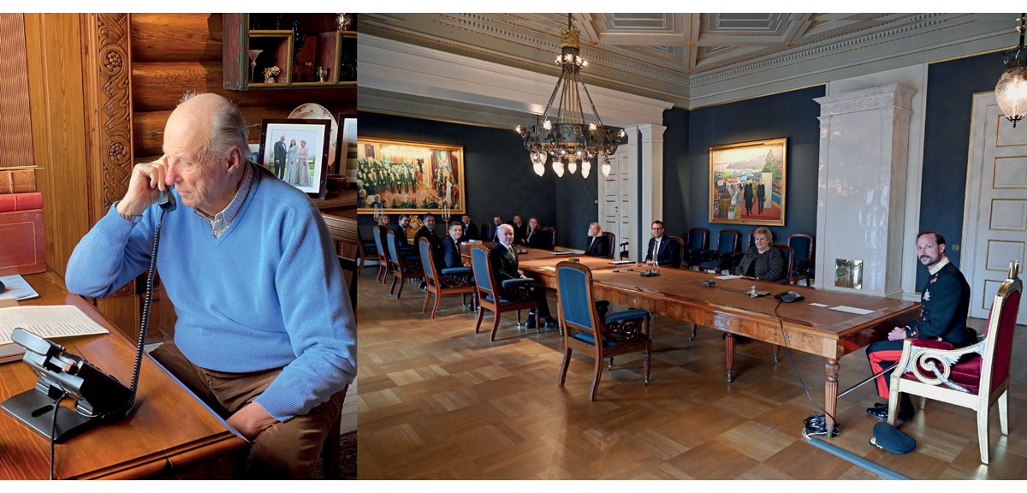

Foto: H.M. Dronningen og Sven Gj. Gjeruldsen, Det kongelige hoff / NTB
Smittevernarbeidet i Norge er hovedsakelig regulert i smittevernloven. Loven regulerer gjennomføringen av det løpende og mer langsiktige smittevernarbeidet. Den har blant annet bestemmelser om informasjon til smittete, unntak fra taushetsplikt, om undersøkelser, vaksinasjon og smittesporing, transport av smittefarlig materiale og obduksjon. Loven har også bestemmelser om plikter for personer som er smittet, inkludert tvangstiltak i visse tilfeller. Smittevernloven skiller seg fra andre sentrale helselover ved at smittevernhjelp ikke bare ytes av hensyn til pasienten, men også skal bidra til å unngå spredning av sykdom.
I tillegg har smittevernloven bestemmelser om håndtering av mer krisepregete situasjoner. Loven har flere beredskaps- og fullmaktshjemler som gir kommunene og staten mulighet til å fatte vedtak og gi forskrifter om omfattende og inngripende tiltak. Kommisjonens mandat er å gjennomgå og evaluere myndighetenes håndtering av pandemien. Vi vil derfor vie størst plass til beredskaps- og fullmaktshjemlene som har blitt brukt av myndighetene.

Allmennfarlig smittsom sykdom
Smittevernloven gjelder alle smittsomme sykdommer, men har særlige regler for dem som regnes som allmennfarlige smittsomme sykdommer. Det er først når det foreligger en allmennfarlig smittsom sykdom at kommunene, Helsedirektoratet og regjeringen kan vedta forskrifter om for eksempel stenging av virksomheter eller andre begrensninger i bevegelsesfriheten. Det er Helse- og omsorgsdepartementet som gjennom en egen forskrift fastsetter hvilke sykdommer som omfattes av dette begrepet. Covid-19 ble forskriftsfestet som allmennfarlig smittsom sykdom 31. januar 2020.

Grunnleggende krav ved iverksetting av smitteverntiltak
Bestemmelsene i smittevernloven må ses i sammenheng med og tolkes i lys av lovens formålsbestemmelse. Lovens formål er definert i § 1-1. Formålsbestemmelsen skal virke som en rettesnor, og dermed en begrensning, når man bruker fullmaktsbestemmelsene i loven. Det er beskrevet i forarbeidene.
Ved lovendring i 2019 ble det lagt til en ny bestemmelse i § 1-5 om grunnleggende krav ved iverksetting av smitteverntiltak. Helse- og omsorgsdepartementet la til grunn at det ikke var en endring av gjeldende rett, men bare en presisering og tydeliggjøring av krav som allerede gjaldt. Smittevernloven § 1-5 første ledd lyder:
Smitteverntiltak etter loven skal være basert på en klar medisinskfaglig begrunnelse, være nødvendig av hensyn til smittevernet og fremstå tjenlig etter en helhetsvurdering. Ved iverksettelse av smitteverntiltak skal det legges vekt på frivillig medvirkning fra den eller de tiltaket gjelder.
Kravet til medisinskfaglig begrunnelse innebærer ikke et krav om vitenskapelig bevist effekt. Det må gjøres en skjønnsmessig vurdering i den konkrete situasjonen. I forarbeidene står følgende:
Departementet viser til at det ikke stilles krav om vitenskapelig dokumentert effekt, men at kravet til en medisinskfaglig begrunnelse innebærer at tiltaket som et minimum må være relevant for den aktuelle sykdommen etter en medisinskfaglig vurdering. […]
Den nye bestemmelsen bør derfor ikke oppstille en for høy skranke for slike tiltak. Departementet understreker at det vil bero på konkret skjønn i den aktuelle situasjonen om det er tilstrekkelig medisinskfaglig begrunnelse for tiltaket.
Videre må tiltaket være nødvendig av hensyn til smittevernet. Dette innebærer at tiltaket må være egnet til å forebygge eller hindre smittespredning av den aktuelle sykdommen.
Formuleringen «fremstå tjenlig etter en helhetsvurdering» er ment å understreke at forholdsmessigheten må vurderes. Ifølge forarbeidene innebærer det at tiltaket må kunne gjennomføres uten å påføre dem som tiltaket gjelder, unødvendig stor ulempe eller skade og uten urimelig krenkelse av enkeltpersoners integritet. Det må gjøres en avveining, hvor nytten veies opp mot belastningen tiltaket medfører.

Organenes ansvar og myndighet
Kapittel 7 i smittevernloven beskriver roller, ansvar og myndighet for de sentrale administrative organene på smittevernområdet. Ved lovendringer som trådte i kraft 1. juli 2019 ble det gjort flere presiseringer av myndighetenes ansvar etter loven.
Helse- og omsorgsdepartementet har det overordnete ansvaret for smittevernet i landet. Det innebærer blant annet å forvalte regulering av kommunal, statlig og privat virksomhet gjennom regelverksutvikling og fortolkning. Det innebærer i tillegg at departementet har ansvar for ledelse, organisering og styring av underliggende etater og de regionale helseforetakene. Smittevernloven har en rekke forskriftshjemler hvor Helse- og omsorgsdepartementet kan gi nærmere regler og pålegg.
Primæransvaret for smittevernet er lagt til kommunen. Ansvaret kommunen har er presisert i smittevernloven § 7-1. Kommunen skal sørge for at alle som bor eller midlertidig oppholder seg i kommunen med hensyn til smittsom sykdom er sikret nødvendige forebyggende tiltak, undersøkelsesmuligheter, behandling og pleie utenfor institusjon og pleie i sykehjem eller annen kommunal helseinstitusjon. Kommunene skal skaffe seg oversikt over arten og omfanget av smittsomme sykdommer i kommunen. De skal også drive opplysning om smittsomme sykdommer og gi råd og veiledning om hvordan disse kan forebygges, og sørge for at individuelle forebyggende tiltak og andre tiltak etter smittevernloven blir satt i verk. Kommunen skal også føre tilsyn og sørge for at reglene i loven blir overholdt og at vedtak i medhold av loven blir gjennomført, jf. § 7-1 fjerde ledd.
Kommunelegen (smittevernlegen) skal ifølge smittevernloven § 7-2 blant annet ha løpende oversikt over de infeksjonsepidemiologiske forholdene i kommunen, og bistå kommunen, helsepersonell og andre i kommunen som har oppgaver i arbeidet med vern mot smittsomme sykdommer. I tillegg skal kommunelegen gi informasjon, opplysninger og råd til befolkningen om vern mot smittsomme sykdommer. Det er ikke er et krav at kommunelegen skal utføre alle oppgaver personlig, men han eller hun skal sørge for at de blir utført forsvarlig. I smittevernloven § 7-2 andre ledd bokstav a, framgår det at kommunelegen skal lede helsetjenestens arbeid med vern mot smittsomme sykdommer. Ifølge forarbeidene er bakgrunnen for denne ordningen at arbeidet med vern mot smittsomme sykdommer er et arbeidsfelt som krever særskilt kompetanse. Kommunelegen kan utøve myndigheten til kommunen etter § 4-1 i hastesaker.
Helsedirektoratet skal gjennom råd, veiledning, opplysning og vedtak etter smittevernloven medvirke til at befolkningens behov for tjenester og tiltak blir dekket i forbindelse med smittsomme sykdommer. Loven presiserer at Helsedirektoratet skal innhente kunnskap fra Folkehelseinstituttet og legge denne kunnskapen til grunn for vurderingene sine. Ved utbrudd av allmennfarlig smittsom sykdom kan Helsedirektoratet fatte hastevedtak etter smittevernloven § 4-1 andre ledd, slik de gjorde 12. mars 2020.
Folkehelseinstituttet (FHI) skal gi faglig bistand, råd, veiledning og informasjon til kommunale, fylkeskommunale og statlige institusjoner, helsepersonell og befolkningen om smittsomme sykdommer, smittevern og valg av smitteverntiltak. Dette skal de blant annet gi i forbindelse med samordning, oppklaring og kontroll av utbrudd av smittsom sykdom i og utenfor helseinstitusjoner. FHI har i tillegg i oppgave å overvåke den nasjonale epidemiologiske situasjonen, delta i overvåkingen av den internasjonale epidemiologiske situasjonen og utføre helseanalyser. Dessuten skal de drive forskning på smittevernområdet og sikre nødvendig vaksineforsyning og vaksineberedskap.
Statsforvalteren (tidligere fylkesmannen) skal ha særlig oppmerksomhet rettet mot smittevernet i fylket. Ansvaret inkluderer å ha oversikt over og kunnskap om lokale planer om smittevern og å gi kommunene bistand ved behov. Etter en lovendring i juli 2019 ble statsforvalterens rolle justert noe. Meningen var at statsforvalteren skulle ha en mindre operativ rolle enn tidligere.

Kommunens myndighet til å fatte vedtak
Kommunene har vidtgående fullmakt etter smittevernloven § 4-1 til å bestemme smitteverntiltak for befolkningen når det er nødvendig for å forebygge allmennfarlig smittsom sykdom eller motvirke at allmennfarlig smittsom sykdom blir overført. Det er ikke et krav at det er et kjent utbrudd eller påvist forekomst av allmennfarlig smittsom sykdom. Vedtak kan også ha som formål å forebygge.
Vedtak etter § 4-1 må være nødvendige. Det innebærer blant annet at nytten av tiltaket må veies opp mot belastningen tiltaket medfører. Det må framstå som påkrevd å iverksette tiltak. Kommunen skal oppheve vedtaket straks, eller gi det mer begrenset omfang, når det ikke lenger er nødvendig.
I en vurdering av om et tiltak er nødvendig etter § 4-1, må kommunen vurdere de grunnleggende kravene ved iverksetting av smitteverntiltak som er utdypet i smittevernloven § 1-5.
Kommunene kan bare fatte vedtak så lenge tiltaket er innenfor vilkårene i bokstavene a) til e) i bestemmelsen. Under pandemien har kommunene særlig fattet vedtak etter bokstav a), b) og d):
Bokstav a)
Etter bokstav a) kan kommunen fatte vedtak om «forbud​ mot møter og sammenkomster eller påbud om andre begrensninger i den sosiale omgangen overalt der mennesker er samlet». Bestemmelsen gir kommunen hjemmel til å nedlegge forbud mot både større og mindre møter. Dette gjelder uansett om de er i offentlig eller privat regi, politiske eller upolitiske. Bestemmelsen omfatter for eksempel idrettsarrangementer, utstillinger, konserter og bryllup. Hensikten er at kommunene kan hindre at flere mennesker samles, hvis dette representerer en fare for overføring av smitte. I forarbeidene står det
Nedre grense for dette alternativets begrensning av den sosiale omgangen vil gå på at det ikke vil være adgang til å isolere nære familemedlemmer [sic] eller andre som bor sammen. Derimot vil det kunne være adgang etter bestemmelsen til å pålegge restriksjoner på den sosiale omgangen og funksjonen i et større bofellesskap eller bokollektiv.
Bokstav b)
Etter bokstav b) kan kommunen fatte vedtak om «stenging av virksomheter som samler flere mennesker, f.eks. barnehager, skoler, svømmehaller, flyplasser, butikker, hoteller eller andre bedrifter og arbeidsplasser – eller begrensninger i aktiviteter der». Kommunen har altså adgang til å fatte vedtak om stenging eller begrensning i aktiviteter i både private og offentlige virksomheter. Begrensninger kan for eksempel være å stenge gymsaler eller svømmebasseng ved skoler eller å redusere antallet gjester på hotell.
Underveis i pandemien vedtok Helse- og omsorgsdepartementet en egen forskriftsbestemmelse i covid-19-forskriften som presiserte hva som lå i kommunenes mulighet til å treffe vedtak etter bokstav b). Forskriften bestemte at kommunene bare hadde mulighet til å stenge en enkelt barnehage, skole, universitet mv. eller begrense aktiviteten der «dersom det er nødvendig for å stanse pågående smittespredning». Forskriften presiserte at et slikt vedtak ikke kan fattes som et generelt forebyggende vedtak. Det ble bare tillatt å fatte generelt stengingsvedtak for barnehager, skoler, universiteter mv. i kommunen dersom det var «stor smittespredning». Forskriften stilte krav om at slike generelle stengingsvedtak måtte godkjennes av Helsedirektoratet.
Bokstav d)
Etter bokstav d) kan kommunen vedta «isolering av personer i geografisk avgrensede områder eller andre begrensninger i deres bevegelsesfrihet i opptil sju dager om gangen». I forarbeidene beskrives alternativ d) slik:
Etter bestemmelsen er det et vilkår at det i vedtaket nærmere må fremgå en angivelse av det geografiske området det ikke er adgang til å bevege seg utenfor eller bevege seg inn i. I denne forbindelse må det tas nødvendig hensyn til «sikkerhetssoner». Som alternativ til total isolering kan det etter bestemmelsen f.eks. legges begrensninger på antall personer eller nærmere regulering av hvem som kan komme inn i eller ut av det smitteutsatte området.
Isolering eller begrensninger etter bestemmelsen kan bare gjelde opptil sju dager om gangen. Hvis det er behov for å opprettholde et tiltak lenger enn sju dager, er det nødvendig å fatte et nytt vedtak. Bestemmelsen setter ingen begrensning for hvor mange ganger det kan gjøres et nytt vedtak.
Det er presisert i forarbeidene at det ikke er adgang til å bruke tvang ved gjennomføringen av tiltak etter bokstav d). Dersom noen nekter å overholde pålagte begrensninger i bevegelsesfriheten, og dette anses som så alvorlig at noe må gjøres, må det eventuelt fattes individuelt vedtak etter reglene i kapittel 5.
Kommunale forskrifter om restriksjoner på reiser inn i kommunene eller karantene ved ankomst til kommunen, ble hjemlet i bokstav d) under pandemien.
Hastevedtak av kommunelegen
Det framgår av smittevernloven at kommunelegen kan fatte vedtak i «hastesaker». Det betyr at dersom kommunestyret ikke rekker å samle seg for å fatte formelt vedtak, kan kommunelegen gjøre det. Forarbeidene beskriver at det ofte vil være aktuelt:
I praksis vil det i mange tilfeller bli kommunelegen som etter femte ledd vil treffe tiltak (hastesaker). Hovedgrunnen til dette er at de tiltak som omfattes av bestemmelsen nesten alltid må vedtas straks hvis de interesser som vedtaket skal ivareta ikke skal bli skadelidende.
Smittevernloven har ingen etterfølgende godkjennings- eller kontrollordning når kommunelegen fatter hastevedtak. Det er heller ikke noen tidsbegrensning, ut over at vedtak etter § 4-1 bokstav d) bare kan vedtas for opptil sju dager om gangen, og at kommunelegen straks skal oppheve vedtaket eller begrense omfanget av det når det ikke lenger er nødvendig.

Helsedirektoratets myndighet til å fatte vedtak
Helsedirektoratet kan treffe tilsvarende vedtak som kommunene for «hele landet eller for deler av landet» etter smittevernloven § 4-1 andre ledd. Smitteverntiltakene som ble innført av Helsedirektoratet 12. mars 2020 som førte til nedstengningen av landet, ble vedtatt med hjemmel i denne bestemmelsen. Helse- og omsorgsdepartementet har instruksjonsmyndighet over Helsedirektoratet og kan derfor fatte vedtak etter denne bestemmelsen på lik linje med direktoratet.
Helsedirektoratet kan, på tilsvarende måte som kommunene, bare treffe vedtak som omfattes av bokstavene a) til e) i § 4-1 første ledd.
Sammenliknet med kommunene er det strengere vilkår for at Helsedirektoratet skal kunne fatte vedtak. Det er for det første et tilleggsvilkår at det er et «alvorlig utbrudd av en allmennfarlig smittsom sykdom». Vi har fått opplyst at Helsedirektoratet besluttet at utbruddet av covid-19 var et alvorlig utbrudd av allmennfarlig sykdom 3. mars 2020.
I tillegg må det være avgjørende med tiltak «for å motvirke overføring av sykdommen». Ut fra ordlyden har Helsedirektoratet ikke anledning til å treffe vedtak som er nødvendig for å forebygge en allmennfarlig smittsom sykdom, slik kommunene har. Det må være bekreftet at det er allmennfarlig smittsom sykdom, og tiltakene må være avgjørende for å motvirke at sykdommen spres videre.
For det tredje må det være «avgjørende å få satt tiltak i verk raskt». Helsedirektoratet kan dermed bare fatte vedtak når det haster. Slik vi forstår loven og forarbeidene, treffer Helsedirektoratet hastevedtak når kommunene ikke har mulighet til å gjøre nødvendige vurderinger lokalt og det er nødvendig med nasjonal håndtering. Vi viser til følgende i forarbeidene:
Tiltakene må under tiden også kunne gjennomføres meget raskt om de skal være til hjelp. I slike situasjoner vil det regelmessig heller ikke være mulig for helsetjenesten i den enkelte kommunen å foreta den epidemiologiske vurderingen som er nødvendig. Det må derfor foreligge en mulighet for de statlige helsemyndighetene til å kunne gripe inn og fastsette tiltak uavhengig av kommune- eller fylkesgrenser.

Regjeringens særlige fullmakt
Regjeringen har etter § 7-12 i smittevernloven en særlig fullmakt:
Når et utbrudd av en allmennfarlig smittsom sykdom truer folkehelsen, eller når det er fare for et slikt utbrudd og det på grunn av disse forhold er fare ved opphold, kan Kongen gi bestemmelser av lovgivningsmessig innhold for å trygge folkehelsen, og for at det kan settes inn tiltak til vern om befolkningen. Om nødvendig kan Kongen gjøre avvik fra gjeldende lovgivning. Lov av 15. desember 1950 om særlige rådgjerder under krig, krigsfare og liknende forhold §§ 3 og 4 gjelder tilsvarende.
Fullmakten er i utgangspunktet gitt til «Kongen». Det vil si regjeringen (Kongen i statsråd), men kompetansen kan delegeres.
Fullmakten regjeringen har, er videre enn kommunenes og Helsedirektoratets fullmakter. Fullmakten er formulert generelt. Den angir for eksempel ikke hva slags tiltak som kan besluttes, slik bokstavene a) til e) i smittevernloven § 4-1 første ledd gjør. Videre kan regjeringen, om nødvendig, «gjøre avvik fra gjeldende lovgivning».
For at regjeringen skal kunne bruke fullmaktsbestemmelsen, må det være et «utbrudd av en allmennfarlig smittsom sykdom som truer folkehelsen», eller det må være «fare for slikt utbrudd». Smittevernloven har ingen definisjon av hva som skal til for at folkehelsen trues av et utbrudd av allmennfarlig smittsom sykdom. Det framgår av forarbeidene at fullmakten «er forutsatt brukt bare i en alvorlig nasjonal krisesituasjon».
Videre er det et vilkår om at det «på grunn av disse forhold er fare ved opphold». Vi kan ikke se at forarbeidene utdyper nærmere hva som ligger i dette vilkåret. Ut fra ordlyden legger vi til grunn at det betyr at regjeringen bare kan bruke fullmaktsbestemmelsen når alminnelig lovbehandling vil kunne føre til en skadelig forsinkelse.
Regjeringen må følge beredskapsloven §§ 3 og 4 når fullmaktshjemmelen skal brukes. At beredskapsloven § 3 andre ledd kommer til anvendelse innebærer at bestemmelser gitt i medhold av smittevernloven § 7-12, snarest mulig skal «meddeles» Stortinget. Dette gjør at Stortinget blir informert om at regjeringen har brukt fullmaktsbestemmelsen. I tilfeller hvor Stortinget ikke er enig i regjeringens bruk av fullmakten, har Stortinget anledning til å oppheve bestemmelser med alminnelig flertallsvedtak.
For det andre er det regler om hvor lenge bestemmelser som er gitt med hjemmel i smittevernloven § 7-12, kan gjelde uten at de alminnelige lovprosessene følges. At beredskapsloven § 3 tredje ledd kommer til anvendelse for bestemmelser etter § 7-12, betyr at dersom forskrifter ikke er opphevet innen 30 dager etter at de er meddelt Stortinget, skal de «snarest mulig legges fram som lovforslag». Hvis bestemmelsene ikke er opphevet tidligere, faller de bort ved oppløsningen av det første ordentlige Storting som trer sammen etter at bestemmelsene er gitt.
I perioden 27. mars til 27. mai 2020 ble enkelte av reglene i beredskapsloven midlertidig suspendert. I denne perioden hadde regjeringen ikke plikt til å fremme lovforslag snarest mulig dersom bestemmelser etter § 7-12 ikke var opphevet innen 30 dager.

Forholdet mellom nasjonale og kommunale vedtak
Smittevernloven har ingen bestemmelser som direkte regulerer forholdet mellom statlige og kommunale vedtak. Forarbeidene legger vekt på at smittevernarbeidet bør skje i samarbeid mellom de ulike nivåene. Ett av lovens formål er å bidra til at helsemyndighetene og andre myndigheter «samordner sin virksomhet i smittevernarbeidet».
Selv om kommunene har primæransvaret for smittevernet og fatter enkeltvedtak og forskrifter for egen befolkning, må kommunene innrette seg etter og bidra til å gjennomføre statlige forskrifter og regler. Det følger også av systemet i smittevernloven at staten, Helsedirektoratet, Helse- og omsorgsdepartementet eller regjeringen, kan pålegge kommuner plikter. Ettersom kommunene har kompetanse til å fatte vedtak direkte i loven, legger vi til grunn at kommunene kan bestemme tiltak som går lengre enn statlige forskrifter. Forutsetningen er da, som ellers, at vilkårene i loven er oppfylt, inkludert de grunnleggende kravene ved iverksetting av smitteverntiltak etter § 1-5.
Når det gjelder overprøving av kommunale vedtak og forskrifter, legger vi til grunn at det ikke er noe under-/overordningsforhold mellom staten og kommunene. Kommunene fatter selvstendige vedtak, og vedtakene er endelige. Dersom kommunene fatter vedtak som er ulovlige, vil kommunelovens regler om lovlighetskontroll komme til anvendelse.

Grunnlov, menneskerettigheter og demokratiske prinsipper
Selv om smittevernloven i utgangspunktet gir hjemmel til å innføre inngripende smitteverntiltak, er det samtidig viktig å påpeke at anvendelsen av loven må skje innenfor de begrensningene som følger av Grunnloven og den menneskerettslige konvensjonen som Norge er bundet av. Grunnloven og menneskerettighetene setter med andre ord rammene for hvilke inngrep myndighetene kan gjøre overfor borgerne, også i en krisesituasjon. Og det er kanskje nettopp i krisesituasjoner at Grunnloven og menneskerettighetene blir særlig viktige. Det er i slike situasjoner at risikoen for at rettigheter blir tilsidesatt, er størst, og at overgrep mot borgerne kan forekomme – uavhengig av om dette er tilsiktet eller ikke. Om myndighetene greide å respektere Grunnloven og menneskerettighetene, inngår derfor som en viktig del når vi vurderer myndighetenes håndtering av pandemien.
Både Norges institusjon for menneskerettigheter (NIM 2020) og professor Holmøyvik (Holmøyvik 2020) omtaler dette temaet i rapportene de har utarbeidet til kommisjonen. Rapportene har vært et viktig grunnlag for kommisjonens juridiske vurderinger. Kommisjonen nøyer seg med et kort sammendrag av de mest sentrale forpliktelsene i kapitlet her og viser til de nevnte rapportene for mer utførlig omtale.

Generelt om menneskerettslige forpliktelser
Norges menneskerettslige forpliktelser følger både av Grunnloven, menneskerettsloven, annen lovgivning og ulike internasjonale konvensjoner. Menneskerettighetene gir uttrykk for grunnleggende verdier som samfunnet vårt og det internasjonale samfunnet bygger på. De hviler på historiske erfaringer om behov for et særlig vern av visse verdier. Menneskerettighetene gir blant annet vern om liv og helse, forbud mot umenneskelig eller nedverdigende behandling, de gir vern mot frihetsberøvelse, rett til privat- og familieliv og rett på en rettferdig rettergang samt rett til ytringsfrihet. Menneskerettighetene gir både myndighetene «negative» forpliktelser (plikt til å avstå fra noe) og «positive» forpliktelser (plikt til å foreta seg noe aktivt for å beskytte menneskerettighetene).
En rekke menneskerettigheter følger av Grunnloven kapittel E. Og etter menneskerettsloven gjelder fem menneskerettighetskonvensjoner som norsk lov. Disse har forrang foran bestemmelser i annen lovgivning, jf. loven §§ 2 og 3:
- Den europeiske menneskerettskonvensjon (EMK)
- FNs konvensjon om økonomiske, sosiale og kulturelle rettigheter (ØSK)
- FNs konvensjon om sivile og politiske rettigheter (SP)
- FNs konvensjon om barns rettigheter (barnekonvensjonen)
- FNs kvinnekonvensjon
Dette betyr at både Grunnlovens menneskerettsbestemmelser og de konvensjonene som er inkorporert med forrang gjennom menneskerettsloven, ved konflikt går foran annen lovgivning og praksis. Sagt på en annen måte, menneskerettighetene setter grenser for det politiske handlingsrommet, også i en krise.
Under de internasjonale menneskerettighetskonvensjonene som er inkorporert gjennom menneskerettsloven, er det adgang til å gjøre inngrep (begrensninger) i menneskerettighetene på nærmere angitte vilkår. I visse nøds- eller krisesituasjoner er det også adgang til å fravike eller suspendere (derogere fra) menneskerettigheter. Noen menneskerettigheter etter EMK og SP er riktignok ufravikelige, men de fleste menneskerettigheter er ikke absolutte. Med andre ord kan det gripes inn i rettigheter på nærmere angitte vilkår, typisk begrunnet med hensynet til andre viktige samfunnsformål, som smittevern, eller hensynet til andre menneskerettigheter.
Ved inngrep i beskyttete rettigheter kreves det at begrensningen både har tilstrekkelig grunnlag i lov, ivaretar et legitimt formål og er forholdsmessig. Sistnevnte vurdering, altså vurderingen om forholdsmessighet, er sammensatt: Behovet for inngrepet må vurderes opp mot ulempen inngrepet skaper for den enkelte, det må foreligge en rimelig balanse mellom samfunnsformål og hensynet til individet, og inngrepet må ikke være mer inngripende enn det som er nødvendig for å oppnå det bestemte formålet. For myndighetene er dette helt sentrale vurderinger som de må legge til grunn når smittevernreglene blir utformet. Slik må det være fordi de aller fleste i utgangspunktet griper inn i menneskers menneskerettslige og grunnlovbeskyttete rettigheter.

Grunnlovsmessige og menneskerettslige rettigheter
Legalitetsprinsippet – Grunnloven § 113
Det følger av Grunnloven § 113 at inngrep overfor den enkelte må ha grunnlag i lov. Dette kalles legalitetsprinsippet. Kjernen i prinsippet er at rettslige beslutninger og inngripende faktiske handlinger må ha grunnlag i lov der forvaltningen ikke kan bygge på et annet rettsgrunnlag. Kravet til et lovgrunnlag hviler på hensynet til at inngrep overfor borgerne skal være mulig å forutberegne, slik at enkeltmennesket kan innrette seg etter regelverket og kontrollere at myndighetene ikke går ut over fullmaktene sine. Ved tvil om en lov (eller en forskrift gitt i medhold av loven) gir grunnlag for et inngrep, oppstår spørsmålet om hvor klar hjemmel som kreves for at myndighetene skal ha adgang til å foreta inngrepet. Det stilles strengere krav til klarhet jo mer tyngende inngrepet er for enkeltindividet. Mange av smittevernreglene er straffesanksjonert, og dette skjerper generelt klarhetskravet.
Om rett til liv og helse
Det er viktig å minne om at smitteverntiltakene som innføres skal beskytte andre viktige rettigheter for innbyggerne: retten til liv og helse.
Retten til liv er en grunnleggende rettighet som er vernet både av Grunnloven § 93 og EMK artikkel 2 samt SP artikkel 6 og barnekonvensjonen artikkel 6.
Staten har også en plikt til å beskytte innbyggernes helse. Grunnloven og EMK inneholder ikke særskilte bestemmelser om retten til helse, men av ØSK artikkel 12 nr. 1 framgår det at «[k]onvensjonspartene anerkjenner retten for enhver til den høyest oppnåelige helsestandard både fysisk og psykisk». Det følger av artikkel 12 nr. 2 at tiltak for å oppnå full virkeliggjørelse av denne rettigheten skal omfatte tiltak som er nødvendige for å «forebygge, behandle og kontrollere epidemiske, endemiske, yrkesmessige og andre sykdommer». Dette innebærer at staten ikke bare har en plikt til å kontrollere og behandle pasienter når en epidemi først oppstår, men at den også må ha en tilstrekkelig beredskap for å forebygge spredning. Omfanget av statenes konkrete forpliktelser etter artikkel 12 er ikke helt klart, og statene vil ha betydelig spillerom med hensyn til hvordan de selv ønsker å sikre befolkningens helse. Men samtidig framgår det av artikkel 12 nr. 1 i konvensjonen at hvert land «anerkjenner retten for enhver til den høyest oppnåelige helsestandard både fysisk og psykisk».
Vern mot vilkårlig frihetsberøvelse
Grunnloven § 94 og EMK artikkel 5 gir rett til frihet og sikkerhet. Dette innebærer et vern mot vilkårlig frihetsberøvelse. Etter Grunnloven § 94 første ledd må ingen «fengsles eller berøves friheten på annen måte uten i lovbestemte tilfeller og på den måte som lovene foreskriver». Videre må frihetsberøvelsen være «nødvendig og ikke utgjøre et uforholdsmessig inngrep», jf. Grunnloven § 94 første ledd andre punktum. Etter EMK artikkel 5 skal frihetsberøvelsen ha grunnlag i lov, bygge på ett av de uttømmende angitte grunnlagene i artikkel 5, og det må være sammenheng mellom grunnlaget for frihetsberøvelsen og hvor og hvordan frihetsberøvelsen gjennomføres. Dessuten må frihetsberøvelsen være forholdsmessig. Alle disse momentene må myndighetene vurdere når de fatter bestemmelser om smitteverntiltak som vil kunne falle inn under begrepet «frihetsberøvelse». Norges institusjon for menneskerettigheter (NIM 2020) mener for eksempel det er nærliggende at isolasjon pålagt etter covid-19-forskriften ved påvist smitte faller inn under denne betegnelsen.
Bevegelsesfrihet
Det følger av Grunnloven og internasjonale menneskerettigheter som Norge er bundet av, at alle har rett til bevegelsesfrihet. I Grunnloven § 106 første ledd fastsettes det at «[e]nhver som oppholder seg lovlig i riket, kan fritt bevege seg innenfor rikets grenser og velge sitt bosted der». Rett til bevegelsesfrihet innenfor riket følger også av EMK fjerde tilleggsprotokoll artikkel 2 og SP artikkel 11. Og etter Grunnloven § 106 andre ledd kan ingen nektes å forlate riket med mindre det er nødvendig av hensyn til en effektiv rettsforfølgelse eller avtjening av verneplikt. Det er også slått fast at ingen norske borgere kan nektes adgang til riket. For eksempel vil innreise-, karantene- og isolasjonsbestemmelser gripe inn i bevegelsesfriheten.
Retten til privatliv
Myndighetene er forpliktet til å respektere innbyggernes rett til privatliv, dette framgår av Grunnloven § 102:
Enhver har rett til respekt for sitt privatliv og familieliv, sitt hjem og sin kommunikasjon. Husransakelse må ikke finne sted, unntatt i kriminelle tilfeller.
Statens myndigheter skal sikre et vern om den personlige integritet.
For at et inngrep i privatlivet skal være i tråd med Grunnloven § 102 og tilsvarende bestemmelse i EMK artikkel 8, kreves det at inngrepet skjer i samsvar med loven, og at det er nødvendig i et demokratisk samfunn. Besøksforbud, besøksrestriksjoner og forbud mot sammenkomster både i private hjem og på institusjoner er smitteverntiltak som står i et motsetningsforhold til retten til privatliv og familieliv.
Barns rettigheter
Under pandemien er det to bestemmelser i Grunnloven som har vært spesielt framhevet når det gjelder barns rettigheter: Retten til utdanning og statens plikt til å beskytte voldsutsatte barn. Retten til utdanning er nedfelt i Grunnloven § 109 og er i all hovedsak i overensstemmelse med innholdet som tilsvarende bestemmelser i internasjonale konvensjoner Norge er bundet av, for eksempel barnekonvensjonen artikkel 28. Hovedtrekkene i grunnlovsbestemmelsen og konvensjonene er at alle barn har rett og plikt til grunnskoleutdanning, og at denne skal være gratis.
Staten har en menneskerettslig plikt til å forebygge, avverge, etterforske og straffeforfølge vold og overgrep mellom privatpersoner. Denne plikten er særlig sterk overfor barn: Etter barnekonvensjonen artikkel 19 plikter statene å beskytte barn mot fysisk eller psykisk vold, skade eller misbruk, mishandling, utnyttelse, seksuelt misbruk mv.
Videre følger det av Grunnloven § 104 andre ledd og barnekonvensjonen artikkel 3 nr. 1 at ved handlinger som berører barn, skal barnets beste være et grunnleggende hensyn. Dette innebærer at hensynet til barns beste skal stå sentralt i vurderingene også når myndighetene utformer smitteverntiltak.
Rettigheter for personer med nedsatt funksjonsevne
FNs konvensjon om rettighetene til mennesker med nedsatt funksjonsevne (CRPD) skal sikre menneskeretter og grunnleggende friheter for personer med nedsatt funksjonsevne på lik linje med andre. I artikkel 5 slås det blant annet fast at alle har rett til den samme beskyttelse og den samme fordel av loven uten noen form for diskriminering. Konvensjonen innebærer derfor at når myndighetene utformer regelverk for å håndtere koronapandemien, må de unngå at tiltakene rammer personer med funksjonsnedsettelser uforholdsmessig hardt sammenliknet med andre.
Forbud mot diskriminering
Grunnloven § 98 slår fast at alle er like for loven, og at ingen må utsettes for usaklig eller uforholdsmessig forskjellsbehandling. Forbud mot diskriminering følger også av en rekke menneskerettslige konvensjoner som Norge er bundet av. Forbudet innebærer at når myndighetene utformer regelverk og smitteverntiltak, må de være spesielt oppmerksomme på om de i utgangspunktet nøytrale reglene medfører en indirekte forskjellsbehandling. Dette kan være at enkelte personer eller grupper settes i en vanskeligere situasjon enn andre – typisk på grunn av nedsatt funksjonsevne, livssyn mv. På den annen side: Forskjellsbehandling kan være tillatt dersom den har et saklig formål og ikke er uforholdsmessig inngripende overfor dem som forskjellsbehandles.
Retten til forsamlingsfrihet og retten til tros- og livssynsfrihet
Retten til forsamlingsfrihet er vernet av Grunnloven § 101, EMK artikkel 11 og SP artikkel 21. Retten til tros- og livssynsfrihet er beskyttet av Grunnloven § 16, EMK artikkel 9 og SP artikkel 18. Smitteverntiltak, for eksempel forbud mot møter og sammenkomster i private hjem og på offentlig sted, vil klart gripe inn i disse rettighetene.
Vern om eiendom
Eiendomsretten er beskyttet etter EMK første tilleggsprotokoll artikkel 1. I første setning slås det fast at enhver har rett til å «nyte sin eiendom i fred». Spesielt det såkalte hytteforbudet og de lokale innreiserestriksjonene har utfordret denne rettigheten når det gjelder bruken av fritidseiendommer.

Demokratiske prinsipper og forvaltningsverdier
De normale demokratiske og forvaltningsrettslige prinsippene som ligger til grunn for myndighetsutøvelse og regelverksutvikling, gjelder i utgangspunktet også i en krisesituasjon. I en krisesituasjon kan imidlertid behovet for hurtige løsninger gjøre det både nødvendig og legitimt å fravike ordninger som vil gjelde i en normalsituasjon. Men heller ikke på dette området er det adgang til å fravike ellers gjeldende regler, krav og prinsipper mer enn det situasjonen krever. I det følgende gir vi en kort omtale av noen av de mest relevante prinsippene som har blitt utfordret under pandemien.
Offentlighetsprinsippet – innsyn og åpenhet
I henhold til Grunnloven § 100 femte ledd har alle rett «til innsyn i statens og kommunenes dokumenter og til å følge forhandlingene i rettsmøter og folkevalgte organer». Bestemmelsen omtales ofte som offentlighetsprinsippet og skal blant annet legge til rette for den viktige samfunnsrollen pressen har som offentlig vaktbikkje og premissleverandør for en bred og opplyst samfunnssamtale. Åpenhet har også en side til myndighetenes plikt til «å legge forholdene til rette for en åpen og opplyst offentlig samtale» etter Grunnloven § 100 sjette ledd.
Det følger av Grunnloven § 100 femte ledd andre setning at «[d]et kan i lov fastsettes begrensninger i denne rett ut fra hensyn til personvern og av andre tungtveiende grunner». Kravet til offentlighet er med andre ord ikke absolutt, men vi kan si at vilkåret om at det skal «tungtveiende grunner» til, innebærer et forholdsvis strengt krav. Når det gjelder innsyn i myndighetenes dokumenter, er offentleglova helt sentral.
Under koronapandemien har offentlighetsprinsippet blitt utfordret for eksempel i forbindelse med muligheten til å være fysisk til stede i møter i folkevalgte organer samt rettsmøter i domstolene.
Høringer
Vårt demokratiske system er basert på at Stortinget vedtar lovene, og at det foregår en åpen debatt i samfunnet om lovforslagene og lovendringene i forkant av stortingsvedtak. Tradisjonen med å sende lovforslag og forskriftsforslag på høring er en grunnmur i det norske demokratiet.
Under normale forhold vil en lov bli vedtatt av Stortinget etter forslag fra regjeringen (eller i noen tilfeller stortingsrepresentanter). Som oftest legger regjeringen fram grundige forarbeider. Disse forklarer lovens begrunnelse og hvordan den skal forstås. Det følger av Grunnloven § 82 at når regjeringen foreslår lover, skal Stortinget få nødvendige opplysninger for å behandle saken.
Når det gjelder forskrifter, er hovedregelen etter forvaltningsloven § 37 andre ledd at forskriftsforslag skal sendes på høring før de vedtas. Det er imidlertid flere unntak fra dette kravet. Det gjelder der høring ikke vil være «praktisk gjennomførlig», eller når det kan vanskeliggjøre gjennomføring av forskriften eller svekke dens effektivitet, eller der det må anses som åpenbart unødvendig, jf. § 37 fjerde ledd. Det kan også nevnes at når forskrifter vedtas av Kongen i statsråd, foreligger det et offentlig statsrådsforedrag som redegjør for forskriften. Etter regjeringens retningslinjer kan dette inneholde utdypende forklaringer om bakgrunnen for forskriften og innholdet i den.
Under koronakrisen har det til tider vært et spenningsforhold mellom behovet for å få på plass regelverk raskt og behovet for en god demokratisk høringsprosess. Spesielt er det en rekke forskrifter og forskriftsendringer som har blitt vedtatt uten verken forutgående eller etterfølgende høring. Men det er også en rekke lover og forskrifter relatert til krisehåndteringen som har blitt sendt på høring, men da gjerne med en svært kort frist.
Utredningsplikt
Etter forvaltningsloven § 17 første ledd skal forvaltningen påse at saken er så godt opplyst som mulig før det treffes vedtak. Det samme gjelder for forskrifter, jf. § 37 første ledd i samme lov. Utredningsplikten er dessuten en grunnleggende saksbehandlingsregel i enhver saksforberedelse fra myndighetenes side. Formålet med plikten er at avgjørelsene treffes på et best mulig grunnlag slik at resultatet blir riktig og godt. For forskrifter er bruken av høringer normalt viktig for å kunne oppfylle denne plikten.
Hvor grundig og omfattende en sak må utredes, vil avhenge av sakens karakter. Typisk vil utredningsplikten variere ut fra hvor viktig saken er, hvilke konsekvenser vedtaket/forskriften kan medføre, hvilke ressurser som står til rådighet, og hvor mye saken haster. Spesielt sistnevnte forhold, hvor mye saken haster, er svært relevant når vi vurderer om myndighetenes smitteverntiltak har vært tilstrekkelig utredet. Helsedirektoratets vedtak 12. mars 2020 er et illustrerende eksempel på denne problemstillingen.
I tillegg har regjeringen gitt en egen utredningsinstruks som gjelder utarbeiding av beslutningsgrunnlag for statlige tiltak. Etter § 2-2 skal utredningen «være så omfattende og grundig som nødvendig» ut fra en vurdering av om tiltaket reiser viktige prinsipielle spørsmål, hvilke forventete virkninger tiltaket har, og tiden som er til rådighet. Også instruksen framhever bruken av høringsinstituttet (§ 3-3) og det å forelegge saken for berørte departementer (§ 3-2).

Statlige smitteverntiltak og regelverksutvikling

Funn og vurderinger
- Regjeringen burde sørget for grundigere vurderinger opp mot Grunnloven og menneskerettighetene da de benyttet fullmakten i smittevernloven § 7-12.
- Regjeringens særlige fullmakt i smittevernloven § 7-12 har et uklart virkeområde.
- Statlige myndigheter har ikke i tilstrekkelig grad gjennomført høringer når de har besluttet smitteverntiltak.
- Før pandemien fantes det i liten grad relevant veiledning om hvordan fullmaktsbestemmelsene i smittevernloven skulle anvendes og forstås. Myndighetene har under pandemien gjort en stor innsats med å utvikle veiledning, og dette har derfor blitt bedre.
Anbefalinger
- Det bør lages et tydelig rammeverk for hvordan man kan gjennomføre raskere lov- og forskriftsprosesser under en krise uten at de går på bekostning av grunnleggende demokratiske hensyn og rettssikkerheten.
- Smittevernloven bør revideres. Revisjonen bør blant annet inkludere:
  - tydeliggjøring og begrensning av regjeringens fullmakt i smittevernloven § 7-12. Fullmakten kan for eksempel begrenses ved at den klart definerer hvilke lover eller rettsområder som kan fravikes, og/eller ved at loven presiserer at bestemte hensyn eller formål skal legges vekt på. Ved en revisjon bør man vurdere om det er grunn til å skille mellom langvarige tiltak og mer hastepregete tiltak med kort virketid. Det bør presiseres i bestemmelsen at høringer som en klar hovedregel skal gjennomføres også ved bruk av fullmakten i § 7-12.
  - klargjøring av regjeringens konstitusjonelle ansvar for tiltak etter smittevernloven § 4-1 andre ledd. Bestemmelsen må fortsatt gjøre det mulig å treffe beslutninger raskt når det haster. En revidert bestemmelse må balansere hensynet til rettssikkerhet og demokratisk kontroll på den ene siden, mot behovet for å treffe raske avgjørelser på den andre siden.
  - klarere hjemmel for statlige smitteverntiltak for hele eller deler av landet under et alvorlig utbrudd av allmennfarlig smittsom sykdom.
[Boks slutt]

Generelt om regelverksutviklingen under pandemien
I 2020 ble det kunngjort 175 lover og 1943 nasjonale forskrifter og andre vedtak i Lovdata. Til sammenlikning ble det i 2019 kunngjort 111 lover og 1267 nasjonale forskrifter. Når det gjelder regionale og lokale vedtak og forskrifter, ble det i 2020 kunngjort 1460 i Lovdata, mot 935 året før. Antallet kunngjøringer i Lovdata for 2020 viser en tydelig økning sammenliknet med tidligere år. Hvis man inkluderer lover, forskrifter og vedtak fra både sentralt og lokalt nivå har den totale økningen i volumet vært på nesten 170 prosent i 2020.
Helsedirektoratet fattet første vedtak om smitteverntiltak 11. mars 2020. Vedtaket innførte forbud mot arrangementer med mer enn 500 deltakere. Deretter fulgte en rekke vedtak og forskrifter. Både 12., 13. og 15. mars 2020 fattet Helsedirektoratet vedtak om smitteverntiltak. Parallelt vedtok Helse- og omsorgsdepartementet og Justis- og beredskapsdepartementet flere forskrifter. Ut over i mars 2020 var det derfor flere ulike vedtak og forskrifter som regulerte smitteverntiltakene.
Smitteverntiltakene som ble innført 12. mars 2020 og i dagene som fulgte, førte til et stort reguleringsbehov i svært mange sektorer. Endringene måtte gjøres nærmest over natta, for å unngå urimelige utslag for enkeltpersoner og virksomheter, for å unngå lovbrudd og for å holde samfunnet i gang.
I mange regelverk er det for eksempel krav om fysisk oppmøte. Slike regler gjelder for både stiftelser, aksjeselskaper, kirkelige organer og kommuner. Myndighetene vedtok midlertidige forskrifter som åpnet for unntak fra slike krav. Videre ble det vanskelig å gjennomføre eksamen og obligatoriske aktiviteter som normalt ved universiteter og høyskoler. I dagene som fulgte etter nedstengningen 12. mars 2020, vedtok flere studiesteder forskrifter som åpnet for å endre på hvordan eksamen skulle gjennomføres, som tillot bruk av egenmelding, som hadde unntak fra obligatoriske aktiviteter eller regler om dispensasjon og regler om utsatte frister. Andre eksempler er at myndighetene vedtok regler om frafall av gebyr ved for sen avbestilling av førerprøve, regler om midlertidige forlengelse av utløpt førerrett og forlenget gyldighet for helseerklæringer. Ut over i mars 2020 kom det flere forskrifter som på ulike måter skulle bidra til økonomisk støtte til personer og virksomheter som ble berørt av konsekvensene av smitteverntiltakene. Det ble vedtatt regler om økonomiske støtteordninger, garantiordninger og fritak fra betalingsplikt.
I ettertid var enkelte kritiske til noen av disse hasteforskriftene. Et eksempel på det, er det såkalte «hytteforbudet» og forskriften om digital smittesporing, som vi skriver om i kapittel 23.3. Et annet eksempel er forskriften Kommunal- og moderniseringsdepartementet vedtok som gjorde det mulig for folkevalgte organer i kommunene å ha digitale møter. Forskriften var nødvendig for at kommunene skulle kunne fatte vedtak i en periode hvor smitteverntiltak både nasjonalt og lokalt gjorde det vanskelig å samles fysisk. Den klare hovedregelen er at møter i folkevalgte organer skal være åpne for alle. Kritikken dreide seg om at forskriften åpnet for at kommuner som ikke hadde tekniske løsninger for å sikre allmennheten tilgang til møtene, kunne gjøre unntak fra kravet om møteoffentlighet. Norsk institusjon for menneskerettigheter (NIM) mente blant annet at forskriftshjemmelen departementet brukte, «neppe» var tilstrekkelig lovgrunnlag. NIM skrev videre: «[f]ølgelig ble lovkravet for begrensninger av møteoffenligheten etter Grunnloven § 100 femte ledd etter vårt syn neppe oppfylt».

Veiledere og juridiske tolkninger
Før pandemien fantes det svært begrenset med veiledere, rundskriv og liknende om befolkningsrettete smitteverntiltak og fullmaktshjemlene i smittevernloven. Folkehelseinstituttet hadde veiledning som på en overordnet måte beskrev kommunenes myndighetsrolle. Smitteverntiltak var også beskrevet i det nasjonale beredskapsplanverket. Men vi har ikke funnet tolkninger eller veiledning om hva som for eksempel ligger i de ulike vilkårene i smittevernloven § 4-1 som kommunene skal forvalte. Vi har funnet ett rundskriv om smittevernloven. Det er fra 1995, og der står det presisert at «[p]ublikasjonen kan ha begrenset gyldighet». Vi antar det betyr at den er utdatert og at man derfor bør være forsiktig med å bruke den. Siden 1995 er loven endret flere ganger.
Koronakommisjonen konstaterer at kommunene hadde et stort behov for veiledning, spesielt i den første perioden. Vi ser at for flere var det uklart hvor omfattende fullmakter kommunene hadde. Dette har vi fått bekreftet fra flere kilder, blant annet fra fylkesmennene og kommuneleger. Et eksempel er diskusjonen mellom Oslo kommune og Helsedirektoratet om hvem som hadde hjemmel til å begrense arrangementet Holmenkollen Skifestival som var planlagt 6.–8. mars 2020. Det endte med at Oslo kommune besluttet at arrangementet skulle gå uten publikum.
Etter nedstengningen 12. mars 2020, økte i tillegg regelverksproduksjonen veldig. Det gjorde det enda vanskeligere for kommunene å ha oversikt og overholde regelverket de forvaltet. Fylkesmennene brukte mye ressurser på å hjelpe kommunene og gi veiledning. At dette var et problem kan illustreres ved Fylkesmannen i Vestfold og Telemarks brev 24. mars 2020.
Fylkesmannen i Vestfold og Telemark tror vi har de andre embetene med oss, når vi sier at vi er opptatt av at embetene tilstreber å praktisere det midlertidige regelverket som nå blir vedtatt nasjonal, så likt som mulig […] Dette er utfordrende i disse dager, da nye problemstillinger som krever raske juridisk avklaring stadig dukker opp. Dette gjelder blant annet smittevernloven. Ofte finnes det verken svar i lovens forarbeider eller tidligere tolkningsuttalelser. I tillegg utarbeides det midlertidige forskrifter, som igjen utløser nye problemstillinger som vi i Fylkesmannsembetene må svare ut til våre kommuner.
Fra mars 2020 har Folkehelseinstituttet, Helsedirektoratet og Helse- og omsorgsdepartementet publisert mye veiledning, både smittevernfaglig, praktisk og juridisk. Helse- og omsorgsdepartementet har fra 11. mars 2020 og ut året 2020 gitt ut fem rundskriv med tolkninger og veiledning om smittevernloven. Flere av rundskrivene er revidert flere ganger. Et annet eksempel er koronaveilederen som ble publisert på FHIs nettsider. Det er en veileder som har informasjon om alt fra kriterier for testing, informasjon om smittesporing, regler for karantene og råd og informasjon til befolkningen, helse- og omsorgstjenesten og andre virksomheter om hva som er godt smittevern. Ifølge Folkehelseinstituttets logg ble første endring gjort 8. mars 2020. Deretter ble koronaveilederen endret hver dag i hele resten av mars og hver dag unntatt to dager i april 2020. Gjennom hele 2020 var det svært hyppige endringer. I tillegg har Helsedirektoratet gitt ut omfattende veiledning, for eksempel om frivillige og tvungne smitteverntiltak, smittevern i kollektivtransport og den nasjonale veilederen «Koronavirus – beslutninger og anbefalinger».

Ansvar, fullmakter og delegeringer
I dette kapitlet gir vi en kronologisk oversikt over de fullmaktene og delegeringene som er gitt etter smittevernloven og helseberedskapsloven under pandemien. Vi viser også eksempler på hvordan fullmaktene er benyttet.
31. januar 2020
Helse- og omsorgsdepartementet delegerte nasjonal koordinering av helse- og omsorgssektorens innsats til Helsedirektoratet. Slik delegering er i tråd med Nasjonal helseberedskapsplan.
Helse- og omsorgsdepartementet fastsatte i forskrift at covid-19 var en «allmennfarlig smittsom sykdom». Det gjorde at kommunene og Helsedirektoratet kunne bruke fullmaktene i smittevernloven og vedta smitteverntiltak rettet mot befolkningen.
6. mars 2020
Fullmaktene i helseberedskapsloven ble utløst. Fullmaktene kan bare utløses for én måned om gangen.
Når fullmaktsbestemmelsene er utløst, får Helse- og omsorgsdepartementet, på gitte vilkår, blant annet hjemmel til å rekvirere fast eiendom og løsøre mot erstatning, beordre personell som omfattes av loven, og pålegge virksomheter å ta imot pasienter og flytte ressurser mellom virksomheter. I tillegg kan Kongen gi forskrifter om drift, organisering og ansvarsforhold som på visse vilkår fraviker gjeldende helse- og sosiallovgivning.
9. mars 2020
Helsedirektoratet fikk delegert myndighet fra Helse- og omsorgsdepartementet til å bruke fullmaktsbestemmelsene i helseberedskapsloven.
En del av begrunnelsen for delegeringen var at Helsedirektoratet fra 31. januar 2020 hadde fått fullmakt til å lede og koordinere helsesektorens innsats med håndtering av utbruddet av koronaviruset.
11. mars 2020
Helsedirektoratet fattet vedtak om forbud mot innendørs møter og sammenkomster med flere enn 500 deltakere med hjemmel i smittevernloven.
12. mars 2020
Helsedirektoratet fattet vedtak om «de sterkeste og mest inngripende tiltakene vi har hatt i Norge i fredstid» i medhold av smittevernloven. Helsedirektoratet fattet to vedtak
- vedtak om karantene etter reiser utenfor Norden
- vedtak om møteforbud og stenging av virksomhet
13. mars 2020
Helsedirektoratet brukte sin delegerte fullmakt og fattet vedtak etter helseberedskapsloven om forbud mot utenlandsreiser for helsepersonell som jobbet med pasientbehandling. Vedtaket trådte i kraft samme dag. Vedtaket ble fattet etter at Helse- og omsorgsdepartementet hadde anmodet Helsedirektoratet om det i brev 12. mars 2020.
Forskrift om karantene mv. etter reiser utenfor Norden ble fastsatt ved kongelig resolusjon med hjemmel i smittevernloven. Fra samme tid ble vedtaket fra Helsedirektoratet om karantene etter reiser utenfor Norden fra dagen før opphevet.
15. mars 2020
Helsedirektoratet fattet vedtak 15. mars 2020 om stenging av virksomheter, blant annet fysioterapeuter, kiropraktorer, optikere og psykologer, som trådte i kraft 16. mars 2020. Hjemmelen for vedtaket var smittevernloven.
27. mars 2020
Covid-19-forskriften trådte i kraft. Forskriften ble gitt med hjemmel i både helseberedskapsloven og smittevernloven. Helse- og omsorgsdepartementet fremmet forskriften, som ble vedtatt av Kongen i statsråd.
Forskriften erstattet og opphevet Helsedirektoratets vedtak fra 11., 12. og 15. mars 2020 som var gitt med hjemmel i smittevernloven. Covid-19-forskriften videreførte også utreiseforbudet for helsepersonell og opphevet samtidig Helsedirektoratets vedtak etter helseberedskapsloven fra 13. mars 2020.
3. april 2020
Fullmaktene i helseberedskapsloven ble forlenget med én måned, til 6. april 2020. Fullmakten ble forlenget hver måned etter det.
Delegeringen 9. mars 2020 fra Helse- og omsorgsdepartementet til Helsedirektoratet etter helseberedskapsloven ble trukket tilbake. Ved kongelig resolusjon 3. april 2020 står det
[d]epartementet tar foreløpig ikke sikte på å fornye sistnevnte delegasjon, men utøver selv myndigheten basert på råd og anbefalinger fra Helsedirektoratet. Det kan eventuelt senere bli aktuelt å delegere myndighet til Helsedirektoratet.
Delegeringen til Helsedirektoratet 31. januar 2020 av nasjonal koordinering av helse- og omsorgssektoren, ble ikke trukket tilbake. Delegeringen har vært gjeldende så lenge kommisjonen har arbeidet.

Anvendelsen av regjeringens fullmaktsbestemmelse
Regjeringen har vide fullmakter til å bestemme regler for å trygge folkehelsen og verne befolkningen etter smittevernloven § 7-12. Om nødvendig kan regjeringen også vedta regler som fraviker gjeldende lovgivning. Regjeringen har gjennom pandemien vedtatt flere forskrifter og bestemmelser med hjemmel i denne særlige fullmakten.
Den første var forskriften om karantene ved ankomst til Norge som trådte i kraft 13. mars 2020. To dager etter vedtok regjeringen to forskrifter: én forskrift om bortvisning av utlendinger av hensyn til folkehelsen og én om karantene og isolasjon. Den sistnevnte forskriften ga også hjemmel for å innføre det såkalte hytteforbudet. Regjeringen vedtok ytterligere to forskrifter med hjemmel i § 7-12 i mars 2020. Den ene var forskrift om digital smittesporing, som ga rettslig grunnlag for smittesporingsappen «Smittestopp». Den andre var covid-19-forskriften. Etter mars 2020 er det så vidt vi kjenner til, bare covid-19-forskriften som har hatt bestemmelser gitt med hjemmel i § 7-12.
I dette kapittelet ser vi nærmere på hytteforbudet, covid-19-forskriften og forskrift om digital smittesporing, for å belyse regjeringens anvendelse av fullmaktsbestemmelsen.

Hytteforbudet
Regjeringen oppfordret alle om å unngå unødvendige fritidsreiser fra 12. mars 2020. Men det tok bare få dager før regjeringen vedtok en hjemmel om et formelt hytteforbud. Hjemmelen for å innføre et forbud ble vedtatt i ekstraordinært statsråd søndag 15. mars 2020. Hytteforbudet trådte i kraft 19. mars 2020. Hytteforbudet skulle i første omgang gjelde til 3. april, men ble forlenget to ganger og endte med å ha virketid fra 19. mars til 20. april 2020. Verken ved innføringen av forbudet eller ved forlengelsen av det ble reglene om hytteforbudet sendt på høring.
Hytteforbudet innebar et forbud mot å overnatte på fritidseiendom i annen kommune enn der en var folkeregistrert. Strengt nødvendig vedlikehold eller tilsyn som var nødvendig for å avverge store materielle skader, var likevel tillatt. Det ble lagt inn et snevert unntak for personer i karantene som deler husstand med noen som var bekreftet smittet av covid-19. Det var ingen bestemmelse om dispensasjon. Regjeringen begrunnet hytteforbudet med kapasiteten i helse- og omsorgstjenesten:
Flere hyttekommuner er bekymret for om deres helse- og omsorgstjeneste er dimensjonert til å ta hånd om også hyttebeboere. Helsedirektoratet har derfor bedt folk om å bli hjemme. Telling av antall personer i enkelte kommuner viser at mange ikke følger rådet. […] Forbud mot opphold på fritidseiendommer i annen kommune enn hjemstedskommune bør innføres for å unngå situasjoner hvor det blir svært mange personer i kommuner som ikke har kapasitet i sin helse- og omsorgstjeneste til å håndtere svært mange syke personer samtidig. […] Tiltaket anses nødvendig både for å beskytte sårbare grupper og for å opprettholde nødvendig kapasitet i helsetjenesten
Bent Høie i statsrådsforedraget 15. mars 2020
Første gang hytteforbudet ble drøftet av regjeringen var i RCU 19. mars 2020. I RCU-notat 19. mars 2020 til konferansen står det blant annet:
Fylkesmennene har i løpet av ettermiddagen 18. mars innhentet informasjon fra kommunene om hvorvidt hytteeierne har fulgt oppfordringene om å reise hjem, og hvorvidt det er behov for at det nå iverksettes et forbud mot å oppholde seg på fritidseiendommer. […]
7 av 10 embeter støtter forbud, basert på kontakten med kommunene
[…] Disse 7 embetene skriver at kommunene melder om at dette fortsatt er en betydelig utfordring, og tilrår derfor at forbudet innføres nå. […] Flere av embetene trekker særlig frem at det er usikkerhet blant kommunene om påskeutfarten til fritidseiendommene, og at det derfor er tilrådelig med forbud i god tid før påske. […] Fylkesmannen i Innlandet melder om at «Prehospitale tjenester i regionale helseforetak opplever allerede en økning i oppdrag fra hytteområder for å frakte hytteturister ned fra fjellet.» […]
3 embeter er nøytrale eller tilrår at en venter med forbud
Fylkesmannen i Møre og Romsdal kunne ikke gi en entydig tilbakemelding, basert på kontakten med kommunene. […] Fylkesmannen i Agder tilrår at man er avventende og ser om den vedtatte bestemmelsen sammen med god informasjon om begrunnelsen for denne vil være tilstrekkelige virkemidler. Fylkesmannen i Rogaland ser det ikke som nødvendig at §5 i forskriften trer i kraft på det nåværende tidspunkt. De har hatt kontakt med sju av de største hyttekommunene i fylket, hvorav seks var klare på at det ikke var nødvendig å iverksette forbudet. […]
RCU-notat 19. mars 2020
Som det framgår, var det mange hyttekommuner som ønsket et forbud. Samtidig var det også kommuner som mente det ikke var behov for et forbud.
Kommisjonen har ikke dokumentasjon på at forholdet til Grunnloven eller menneskerettighetene ble vurdert i forkant av forbudet. Første gang vi kan se at slike problemstillinger er nevnt, er i forbindelse med RCU 31. mars 2020. I notat til RCU 31. mars 2020 «Påskepakke 1 – om forbudet mot opphold på fritidseiendommer mv» fra distrikts og digitaliseringsministeren og helse- og omsorgsministeren, står det blant annet:
Tiltak etter smittevernloven § 7-12 må også være nødvendige og forholdsmessige. Et forbud vil utgjøre et inngrep i rettigheter etter Grunnloven og Den europeiske menneskerettskonvensjon. Slike inngrep vil være lovlige dersom de har tilstrekkelig hjemmel, er begrunnet i legitime hensyn og er forholdsmessige. Ved vurderingen av om hytteforbudet kan anses som et forholdsmessig inngrep, vises til de faglige vurderingene fra Helsedirektoratet, senest 24. mars 2020, om at streng regulering som begrenser mobilitet og kontakt bør videreføres, i alle fall en periode. Det vil kunne bidra til målet om å bremse eller slå ned pandemien, og en får bedre grunnlag for å vurdere effekten av tiltakene.
RCU-notat 31. mars 2020
Et spørsmål som kom på spissen med hytteforbudet, var i hvilken grad, og på hvilken måte, formålet med smittevernloven og de grunnleggende kravene ved iverksetting av smitteverntiltak var styrende for regjeringens bruk av fullmakten i § 7-12. Et særlig spørsmål var om formålet med hytteforbudet, å sikre at lokalt helsevesen ikke ble overbelastet, var et hensyn regjeringen kunne legge vekt på.
Jusprofessorene Graver, Holmøyvik og Marthinussen har uttrykt at hytteforbudet hadde et uklart rettslig grunnlag. Graver viste til at «[t]ryggingen av folkehelsen var i høyden indirekte med hytteforbudet, da det hvilte på en vurdering av kapasiteten i helsevesenet i hyttekommunene». Marthinussen uttalte:
Totalen gjør det veldig krevende å akseptere at forskriftsloven § 7-12 gir hjemmel til tiltak som går utover de rammene som settes i §§ 1-1 og 1-5.
Hans Fredrik Marthinussen i Rett24 den 3. april 2020

Covid-19-forskriften
Fra 12. mars 2020 vedtok både Helsedirektoratet, Helse- og omsorgsdepartementet og Justis- og beredskapsdepartementet smitteverntiltak. Det førte til at reglene om smitteverntiltak var spredt på ulike vedtak og forskrifter, og at de også hadde ulik varighet. Helse- og omsorgsdepartementet besluttet derfor å samle reglene i en felles forskrift. Den ble kalt covid-19-forskriften og trådte i kraft 27. mars 2020. Bent Høie uttalte dette i statsrådsforedraget:
Det er et behov for å få en samlet oversikt over nasjonale tiltak som er lett tilgjengelig, og som gir forutsigbarhet for de personene tiltakene retter seg mot. Det er en utfordring i dagens situasjon at flere av tiltakene er spredt i ulike forskrifter og vedtak, og med ulik lengde på varigheten av tiltakene.
Helse- og omsorgsdepartementet mener derfor at det er hensiktsmessig å samle alle tiltakene fra helsemyndighetene som retter seg mot personer i Norge, eller som ankommer eller skal forlate Norge, i en felles forskrift. Dette gjelder også vedtakene og forskriftene som Helsedirektoratet har fastsatt med hjemmel i smittevernloven § 4-1 som i større grad retter seg mot virksomheter enn enkeltpersoner.
Covid-19-forskriften ble ikke sendt på høring før den ble vedtatt. De fleste etterfølgende endringene i covid-19-forskriften ble heller ikke sendt på høring. Det er først utover høsten 2020 at vi kan se at enkelte forskriftsendringer i covid-19-forskriften ble sendt på høring, da med få dagers høringsfrist.
Covid-19-forskriften ble hjemlet i en rekke bestemmelser i smittevernloven og helseberedskapsloven. Da forskriften ble vedtatt første gang, var reglene om smittekarantene og isolering hjemlet i regjeringens fullmaktsbestemmelse i smittevernloven § 7-12. Som beskrevet i kapittel 21.6 kan bestemmelser som er hjemlet i regjeringens fullmakt i utgangspunktet bare gjelde en kortere periode. Denne regelen var imidlertid suspendert i perioden 27. mars 2020 til 27. mai 2020. Helse- og omsorgsdepartementet mente at smittekarantene og isolering var tiltak som det kunne være behov for å ha over en lengre periode og at disse tiltakene burde ha et klart hjemmelsgrunlag. Helse- og omsorgsdepartementet vurderte alternative hjemler i smittevernloven og annen lovgivning, men kom fram til at det var nødvendig med en midlertidig lovbestemmelse. Stortinget vedtok en ny midlertidig lovbestemmelse i smittevernloven, som trådte i kraft 23. juni 2020.
Også senere brukte regjeringen fullmakten i smittevernloven § 7-12 til å vedta smitteverntiltak i covid-19-forskriften. Ett eksempel er reglene om «karantenehotell» som ble innført høsten 2020. Reglene gikk ut på at personer som reiste inn til Norge og som måtte i karantene (innreisekarantene) fikk en plikt til å oppholde seg på et karantenehotell i karantenetiden. Det var noen få unntak fra plikten til å oppholde seg på karantenehotell, blant annet for dem som var bosatt i eller eide bolig i Norge. Personer som for eksempel leide bolig, måtte oppholde seg på karantenehotell. Reglene om karantenehotell ble innført uten at Justis- og beredskapsdepartementet, som var ansvarlig for forskriften, gjennomførte høring av forslaget. Departementet forklarte at «behovet for raskt å innføre tiltak mot økt smitte» gjorde at vilkårene for unntak fra kravet om høring i forvaltningsloven var oppfylt.
Reglene om karantenehotell trådte i kraft 9. november 2020. Justis- og beredskapsdepartementet ønsket å videreføre reglene. De sendte to forslag på høring: ett om en midlertidig forskriftshjemmel i smittevernloven og ett med forslag til endringer i covid-19-forskriften. I begge tilfeller ga departementet to dagers frist. Flere var kritiske til de korte høringsfristene. Justis- og beredskapsdepartementet fremmet lovforslag 11. desember 2020. Stortinget behandlet lovforslaget for andre gang 9. februar 2021 og den midlertidige lovbestemmelsen trådte i kraft 19. februar 2021.

Forskrift om digital smittesporing
Til å begynne med foregikk smittesporingen i kommunene i stor grad med penn, papir og Excel. Det var veldig ressurskrevende. Regjeringen vurderte derfor at en smittesporingsapp kunne bidra til å effektivisere arbeidet. For å få tilstrekkelig hjemmelsgrunnlag for behandlingen av personopplysninger i appen vedtok regjeringen en egen forskrift: forskrift om digital smittesporing og epidemikontroll i anledning utbrudd av Covid-19. Forskriften trådte i kraft 27. mars 2020.
Formålet med tiltaket er rask smittesporing, og formidling av råd om tiltak til kontakter, epidemikontroll, epidemiovervåkning og vurdering av smitteverntiltak. Data skal utelukkende brukes til dette formålet. Dataene vil ikke bli brukt til å følge med på om enkeltpersoner overholder råd eller pålegg, men vil kunne utnyttes til å undersøke grad av etterlevelse på befolkningsnivå for dermed overordnet å kunne følge og vurdere epidemiens utvikling inkludert effekt av tiltak.
Bent Høie i statsrådsforedraget 27. mars 2020
Helse- og omsorgsdepartementet vurderte at behandlingen av personopplysninger ikke burde baseres på den enkeltes samtykke, begrunnet med at det kunne oppstå tvil om det var et informert og frivillig samtykke etter personvernforordningen
Gitt en uavklart og alvorlig situasjon kan enkelte føle seg presset til å delta, og det kan være vanskelig å sette seg inn i alle konsekvensene av å bli sporet på denne måten. Det vil derfor kunne oppstå en viss tvil om hvorvidt den enkeltes samtykke oppfyller de strenge kravene [i] personvernforordningen for at et samtykke skal være gyldig i forordningens forstand
Bent Høie i statsrådsforedraget 27. mars 2020
I stedet for samtykke vurderte Helse- og omsorgsdepartementet andre artikler i personvernfordringen som grunnlag. Personvernforordringen har artikler om behandling av personopplysninger som er «nødvendig for å utføre en oppgave i allmennhetens interesse» og åpner for behandling av særlige kategorier personopplysninger når behandlingen er «nødvendig av allmenne folkehelsehensyn, f.eks. vern mot alvorlige grenseoverskridende helsetrusler eller for å sikre høye kvalitets- og sikkerhetsstandarder for helsetjenester og legemidler eller medisinsk utstyr». Men for å bruke disse artiklene kreves det at behandlingen av personopplysninger har grunnlag i nasjonal rett. For å få et tilstrekkelig hjemmelsgrunnlag benyttet regjeringen den særlige fullmakten i smittevernloven § 7-12.
Forslaget til midlertidig forskrift ble ikke sendt på alminnelig høring. I statsrådsforedraget ble det forklart med at det på grunn av «tidsaspektet ikke har vært praktisk mulig, jf. forvaltningsloven § 37 fjerde ledd bokstav a».
I medhold av forskriften lanserte Folkehelseinstituttet (FHI) appen «Smittestopp». Utprøvingen av appen startet 16. april 2020. Appen og forskriften ledet til diskusjoner om personvern, kravet til samtykke etter personvernfordringen og forholdene til menneskerettighetene og Grunnloven.
Et eksempel er innspillet Norsk institusjon for menneskerettigheter (NIM) sendte til Helse- og omsorgsdepartementet og Folkehelseinstituttet 17. april 2020. Der beskrev NIM menneskerettslige problemstillinger de mente det var «vesentlig å ivareta ved gjennomføringen [av] dette ekstraordinære tiltaket». Det inkluderte Grunnloven § 102 og EMK artikkel 8 om retten til privatliv. Ut fra opplysningene de hadde, vurderte NIM at tiltaket ivaretok menneskerettslige krav. Et av deres «hovedperspektiv» var at appen «formodentlig vil kunne bidra til at andre inngrep i beskyttede menneskerettigheter, begrenses». NIM minnet om at det til enhver tid må gjøres vurderinger av om tiltaket ivaretar menneskerettslige krav.
Et annet eksempel er kritikken fra Amnesty International. De gjorde en vurdering av apper for kontaktsporing fra hele verden, inkludert en detaljert teknisk analyse. Ifølge Amnesty skilte Smittestopp seg ut som «blant de mest alarmerende masseovervåkingsverktøyene», sammen med apper fra Bahrain og Kuwait. Også en ekspertgruppe oppnevnt av Helse- og omsorgsdepartementet konkluderte i sin endelige rapport med at verken sikkerheten eller personvernet var forsvarlig ivaretatt slik appen og systemene rundt så ut på dette tidspunktet.
Datatilsynet varslet vedtak om midlertidig forbud mot å behandle personopplysninger i appen 12. juni 2020, noe som førte til at Folkehelseinstituttet besluttet å slette alle data. Bare dager etter fattet Stortinget følgende vedtak:
Stortinget ber regjeringen endre Smittestopp-applikasjonen og sørge for at de som laster ned appen får mulighet til delt samtykke. Ett til smittesporing og ett til kunnskapsinnhenting.
Stortingets vedtak nr. 711, 16. juni 2020
Det ble kjent 29. september 2020 at regjeringen hadde besluttet å «skrote» Smittestopp. I desember 2020 lanserte Folkehelseinstituttet en ny app med samme navn. Appen hadde ikke grunnlag i forskrift, men var basert på samtykke fra den enkelte. Se også kapittel 17.3.3 om digital smittesporing under pandemien.

Kommisjonens vurderinger og anbefalinger
Regjeringens fullmakt
Kommisjonen mener at regjeringen burde sikret grundigere vurderinger opp mot Grunnloven og menneskerettighetene når de benyttet fullmakten i smittevernloven § 7-12. Avveininger og vurderinger opp mot Grunnloven, internasjonale forpliktelser og menneskerettighetene ble i ingen, eller i svært liten grad, dokumentert før til dels svært inngripende regler ble innført. Et eksempel på det er hytteforbudet. Hytteforbudet kan gripe inn i flere grunnlovfestete rettigheter. Disse inkluderer Grunnloven § 102 om rett til respekt for privatlivet og familielivet sitt, Grunnloven § 105 som beskytter eiendomsretten fra statlige maktovergrep, og Grunnloven § 106 om retten til å bevege seg innenfor rikets grenser. Dessuten følger rett til eiendomsvern av EMK tilleggsprotokoll 1 artikkel 1. Det var først etter at hytteforbudet ble innført, at det er dokumentert at disse forholdene ble vurdert.
Når det gjelder forskriften om digital smittesporing viser vi til innvendingene som kom fra flere ulike miljøer, deriblant Amnesty International, en oppnevnt ekspertgruppe og Datatilsynet. Vi mener dette er et uttrykk for at regjeringen ikke hadde begrunnet og vurdert løsningene som ble valgt godt nok. Også i covid-19-forskriften ble det våren 2020 innført inngripende tiltak uten at det finnes dokumentasjon på at Helse- og omsorgsdepartementet gjorde vurderinger opp mot grunnlovfestete rettigheter og menneskerettighetene i forkant. Et eksempel på det er reglene om karantene og isolasjon.
Kommisjonen mener at regjeringens særlige fullmakt har et uklart virkeområde. Debatten rundt hytteforbudet, som blant annet dreide seg om hvorvidt kapasiteten i det lokale helsevesenet var et formål som var omfattet av smittevernloven, er et uttrykk for det. Vi viser til at ordlyden i regjeringens fullmaktsbestemmelse er formulert generelt. Det er ikke konkrete begrensninger i hvilke lover som kan fravikes eller hva slags type regler som kan gis. Holmøyvik omtaler hjemmelen i § 7-12 som en «blankofullmakt til å fråvike lover i fredstid» som ikke tilsvarer noen andre tilsvarende fullmaktshjemler i lovverket. Vi deler oppfatningen om at regjeringens fullmaktsbestemmelse er vid. Vi mener det er uheldig. En bestemmelse som gir regjeringen mulighet til å fastsette vidtgående tiltak med lovs rang, som kan fravike lov og hvor brudd på bestemmelser kan føre til straff, bør ha tydelige vilkår og rammer. Vi foreslår derfor en revisjon av fullmaktsbestemmelsen og at bestemmelsen får noe mer begrenset rekkevidde.
Smittevernloven § 7-12 kan begrenses for eksempel ved at bestemmelsen klart definerer hvilke lover eller rettsområder som kan fravikes og/eller ved at loven presiserer at visse hensyn eller formål skal vektlegges. Kommisjonen mener at det ved revisjon av fullmaktsbestemmelsen, kan være aktuelt å bruke elementer fra koronaloven som modell. Koronaloven definerte for eksempel hvilke lover som kunne fravikes i forskrift. Den presiserte også at midlertidige forskrifter ikke kunne fravike Grunnloven, begrense grunnleggende rettssikkerhetsprinsipper eller innskrenke domstolskontrollen. Vi påpeker at en ved revidering av § 7-12 må sikre at regjeringen kan ta raske beslutninger i tilfeller hvor det haster med tiltak. Ved en revisjon bør man derfor vurdere om det er grunn til å skille mellom langvarige tiltak og mer hastepregete tiltak med kort virketid. Behovet for parlamentarisk kontroll er større ved langvarige, omfattende og inngripende tiltak.
Manglende høringer
Tradisjonen med å sende lovforslag og forskriftsforslag på høring, er en grunnmur i det norske demokratiet.
Kommisjonen mener det er en svakhet at regjeringen og departementene i liten grad har sørget for høringer når de har besluttet statlige smitteverntiltak. Verken hytteforbudet eller forskrift om digital smittesporing ble sendt på høring før de ble vedtatt. Det finnes bare noen få eksempler på at endringer i covid-19-forskriften har blitt sendt på høring – da med svært korte frister. Våren 2020 var det stor oppmerksomhet i offentligheten om behovet for åpne prosesser og høringer. Likevel ble flere til dels svært inngripende regler, som karantenehotell, innført i covid-19-forskriften også høsten 2020 uten høring i forkant.
Under koronakrisen har det til tider vært et spenningsforhold mellom behovet for å få på plass regelverk raskt og behovet for en god demokratisk høringsprosess. Vi anerkjenner at det enkelte ganger har vært behov for å iverksette tiltak raskt. Vi mener likevel at høring, eventuelt etterfølgende høring, kunne bidratt til nødvendige korrigeringer og at myndighetene skulle lagt til rette for det.
Kommisjonen mener at høring som en klar hovedregel skal gjennomføres også ved bruk av en derogasjonshjemmel som smittevernloven § 7-12. I forbindelse med en revisjon av smittevernloven § 7-12 mener vi derfor dette bør presiseres. Høring er spesielt viktig ved inngripende tiltak og i tilfeller hvor myndighetene har kompetanse til å sette til side gjeldende lover og regler.
Statlige smitteverntiltak for hele eller deler av landet
I kapittel 14.7 vurderer vi Helsedirektoratets vedtak 12. mars 2020. En av konklusjonene der er at vedtaket 12. mars 2020 faller inn under begrepet «saker av viktighet» i Grunnloven § 28 og at vedtaket derfor skulle blitt truffet av Kongen i statsråd.
At Helsedirektoratets vedtak hadde slikt omfang og slik virkning at det burde vært avgjort i statsråd, betyr ikke at § 4-1 andre ledd i smittevernloven i seg selv er grunnlovsstridig. I andre tilfeller vil ikke nødvendigvis terskelen i Grunnloven § 28 være nådd. Videre er det utvilsomt at regjeringen kan velge å bruke myndigheten selv, selv om det i loven står Helsedirektoratet. Det har regjeringen også gjort fra slutten av mars 2020.
Kommisjonen mener likevel det er behov for å revidere smittevernloven § 4-1 andre ledd for å få tydeligere fram regjeringens konstitusjonelle ansvar. Vi viser til at det er uvanlig at et fagdirektorat i lov er tildelt kompetanse til å fatte vedtak av så prinsipiell art og med så store konsekvenser for hele samfunnet. En klar plassering av ansvar til Kongen i statsråd, sørger for politisk ansvar og dermed demokratisk kontroll. Da stilles det også prosessuelle krav, som statsrådsbehandling, som vil bidra til å sikre helhetlige vurderinger. En mulighet er derfor at Kongen i statsråd som hovedregel skal treffe beslutninger, men at direktoratet kan ta avgjørelser i hastesaker. Vi framhever imidlertid at en revisjon ikke må føre til forsinkete prosesser når det haster. En revidert bestemmelse må balansere hensynet til rettssikkerhet og demokratisk kontroll på den ene siden, mot behovet for å treffe raske avgjørelser på den andre siden.
Etter dagens regulering kan Helsedirektoratet, det vil si staten, fatte tilsvarende vedtak som kommunene for hele eller deler av landet «når det er avgjørende å få satt tiltak i verk raskt» for å motvirke overføring av sykdommen. At tiltak i utgangspunktet bare kan iverksettes når det er en viss grad av hast, gjør at statens hjemmelsgrunnlag for å vedta forskrifter med mer langvarige tiltak i beste fall er uklart.
Selv om det er en styrke at kommunene med sin lokale kunnskap beslutter hvilke smitteverntiltak som skal iverksettes, mener vi erfaringen fra denne koronapandemien viser at det under en pandemi kan være behov for enkelte langvarige tiltak på nasjonalt nivå. Vi foreslår derfor at det utredes en hjemmel som gir et tydeligere grunnlag for at staten kan bestemme tiltak for hele eller deler av landet under et alvorlig utbrudd av en allmennfarlig smittsom sykdom.
Manglende veiledere og rundskriv
Før pandemien fantes det i liten grad relevant veiledningsmateriell om fullmaktsbestemmelsene i smittevernloven. Som vi skriver i kapittel 19.6.7 mener vi ikke at det er grunnlag for å kritisere Helsedirektoratet for dette. Vi anser det for å være et resultat av at covid-19-pandemien har blitt håndtert annerledes enn myndighetene var forberedt på. Vi slår likevel fast at det gjorde det ekstra vanskelig å forvalte regelverket riktig i den første perioden. Det ble bedre underveis i pandemien. Kommisjonen mener at myndighetene har gjort en stor innsats med å utvikle veiledning. Vi konstaterer at det er krevende å utvikle konsistent og faglig godt forankret veiledning under så stort tidspress.
Den raske regelverksutviklingen
Kommisjonen kan slå fast at myndighetene har brukt store ressurser på lov- og forskriftsprosesser. Vi anerkjenner at smitteverntiltak må vurderes fortløpende, ut fra blant annet smittesituasjonen og ny kunnskap om viruset. Det har derfor vært behov for hyppige endringer og justeringer. Likevel mener kommisjonen det ville vært en fordel om myndighetene hadde sørget for prosesser med noe sjeldnere endringer. Vi antar at større bruk av korte høringer kunne fanget opp behov for endringer i forkant. Det kunne redusert det stadige behovet for å gjøre justeringer i ettertid. Vi viser til at covid-19-forskriften er endret flere ganger i uken fra den ble vedtatt, og gjennom hele 2020. De svært hyppige endringene har gjort det krevende å ha oversikt for både fylkesmennene, kommunene og befolkningen. De hyppige endringene gjør at vi får inntrykk av en svak planlegging og koordinering internt i Helse- og omsorgsdepartementet. Dersom regelendringene hadde vært bedre forberedt, kunne resultatene blitt et klarere og mer forståelig regelverk.
De omfattende lov- og forskriftsendringene viser at det eksisterende regelverket ikke var tilstrekkelig til å håndtere pandemien og konsekvensene av den. De mange endringene viser også at det under en krise, spesielt en pandemi hvor smitteverntiltak må ha formell forankring i forskrift og lov, er nødvendig med raskere prosesser enn ellers. Vi antar at det også vil kunne gjelde i andre kriser.
Utredningsinstruksen (Instruks om utredning av statlige tiltak) åpner for at den kan fravikes i visse tilfeller. Men den har ikke konkret rettledning om hvordan en slik alternativ prosess bør være. Vi foreslår at det lages et tydelig rammeverk for hvordan man kan gjennomføre raskere lov- og forskriftsprosesser under en krise uten at de går på bekostning av grunnleggende demokratiske hensyn og rettssikkerheten.

Lokale vedtak etter smittevernloven

Funn og vurderinger
- Kommunene har fattet en stor mengde vedtak, ofte under stort tidspress, for å håndtere koronaviruset.
- Selv om de lokale vedtakene griper inn i menneskerettslige og grunnlovsbeskyttete rettigheter, er det et gjennomgående trekk at de lokale vedtakene ikke drøfter eller vurderer dette nærmere.
- Flere kommuner har «strukket» hjemmelen i smittevernloven § 4-1 første ledd bokstav d) når de har innført lokale regler om innreisekarantene og -restriksjoner.
- Kommunelegene har fattet hastevedtak etter smittevernloven i noe større utstrekning enn det er rettslig adgang til.
- Smittevernloven har ikke tydelige mekanismer for samordning av tiltak mellom kommuner eller mellom stat og kommune. Myndighetene har gitt ulike signaler gjennom pandemien om hvordan samordningen skal skje.
Anbefalinger
Kommisjonen anbefaler en revisjon av smittevernloven. Revisjonen bør blant annet inkludere følgende forhold:
- Presisering av at samfunnsmessige hensyn og konsekvenser skal vektlegges ved forholdsmessighetsvurderingen i forkant av vedtak om smitteverntiltak
- Klargjøring og presisering av om smittevernloven § 4-1 bokstav d) gir hjemmel for kommunene til å ilegge innreisekarantene og innreiserestriksjoner
- En vurdering av om det bør gjelde en generell tidsbegrensning for alle vedtak kommunen fatter etter smittevernloven § 4-1
- En vurdering av om det skal settes en tidsbegrensning for virketiden til kommunelegens hastevedtak etter smittevernloven § 4-1 femte ledd
- En vurdering av om det skal kreves at kommunelegens hastevedtak etter smittevernloven § 4-1 femte ledd i etterkant skal framlegges til behandling for kommunestyret eller et annet folkevalgt organ
- Tydeliggjøring av at statsforvalterne skal bidra til samordning av kommunale vedtak, og at statsforvalterne skal bringe forholdet inn til Helse- og omsorgsdepartementet dersom det ikke er mulig å oppnå tilfredsstillende samordning i fylket
[Boks slutt]
Kommunen har hatt omfattende oppgaver under pandemien: Kommunene har ansvar for en rekke kommunale tjenester, som barnevern, barnehager og skoler. Den kommunale helse- og omsorgstjenesten skal gi forsvarlige tjenester til alle som oppholder seg i kommunen, også under en pandemi. I tillegg har kommunene hatt en hovedrolle i gjennomføring av testing, isolasjon, sporing og karantene (TISK). Dette kapitlet omhandler kommunene som smittevernmyndighet og forholdet mellom statlige og kommunale tiltak.
Kommunene er svært sentrale i smittevernarbeidet, og smittevernloven § 4-1 gir kommunene hjemmel til å innføre en rekke til dels inngripende smitteverntiltak når det er nødvendig for å forebygge en allmennfarlig smittsom sykdom eller motvirke at den blir overført. I løpet av pandemien har det blitt fattet et stort antall kommunale smittevernvedtak etter § 4-1, og kanskje spesielt mange i tiden rundt 12. mars 2020. Kommisjonen har fått oversendt en rekke lokale tiltak fra fylkesmennene.
For at kommisjonen skulle få en bedre forståelse for hvordan kommunene har benyttet smittevernloven under pandemien, fikk Marthe Indset og Sigrid Stokstad ved By- og regionforskningsinstituttet NIBR, OsloMet – storbyuniversitetet i oppdrag å utrede dette nærmere. De har kartlagt og analysert til sammen 177 vedtak gjort i 95 kommuner fra alle landets fylker i perioden mars til november 2020. For at vi skulle få utdypende informasjon om kommunenes praktisering, samt fylkesmannens rolle, er også elleve representanter fra fem fylkesmannsembeter intervjuet. Den juridiske analysen av vedtakene tar for seg innholdet i vedtakene, hvordan vedtakene ble fattet og hvem som fattet vedtakene. Funnene i dette kapitlet er i stor grad basert på rapporten til Indset og Stokstad 2020. For mer utfyllende informasjon og analyse, vises det rapporten i sin helhet.

Når ble vedtakene fattet?
Det var i tiden rundt 12. mars 2020 at en stor andel av de lokale vedtakene ble gitt. Det var da Helsedirektoratet fattet sitt vedtak om inngripende tiltak for hele samfunnet, det var stor usikkerhet og manglende kunnskap om covid-19, og det var nok en klar forventning i mange kommuner om lokale smitteverntiltak i tillegg til de nasjonale. Hele 78 prosent av de 177 vedtakene som Indset og Stokstad (2020) har analysert, ble truffet i månedene mars og april, jf. figur 24.1.
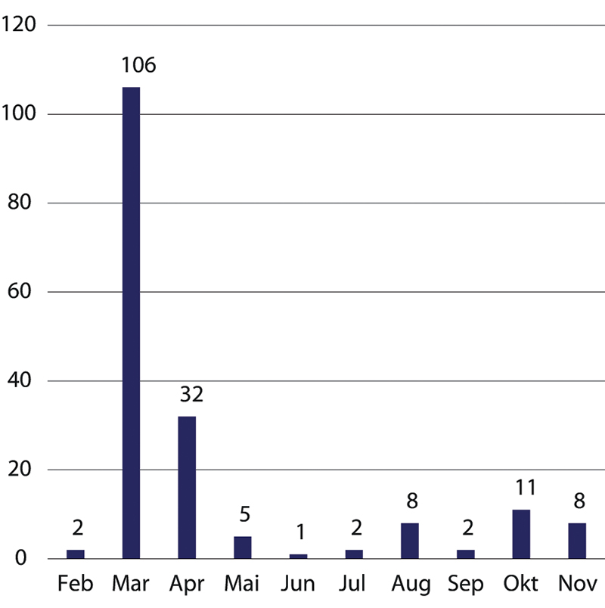
          - Antall lokale vedtak februar–november 2020 (N = 177).
Indset og Stokstad (2020)
Av figur 24.2 framgår det at det ble fattet særlig mange vedtak i uke 11 (27 prosent). Sett i lys av at dette var den samme uken som Helsedirektoratet fattet sitt vedtak og regjeringen ga forskrifter om bortvisning av utlendinger og karantene, isolasjon og forbud mot opphold på fritidseiendommer mv. er dette ikke overraskende. Som Indset og Stokstad skriver:
Disse vedtakene og handlingene på nasjonalt nivå utløste antakelig en dynamikk med videre oppfølging og kriseberedskap på lokalt nivå.
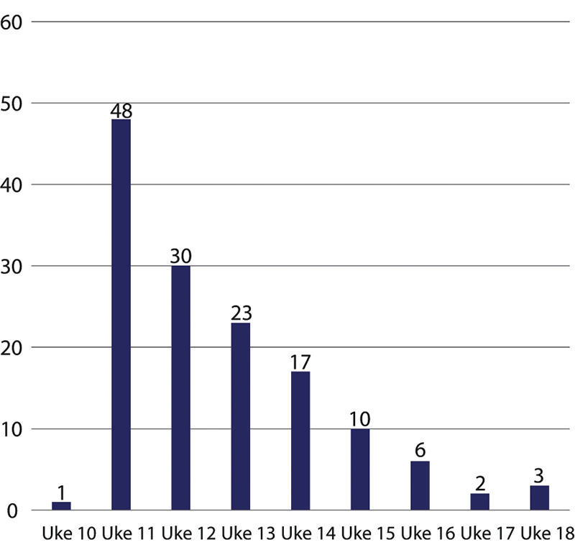
          - Antall lokale vedtak i løpet av mars og april 2020, per uke (N = 140).
Indset og Stokstad (2020)

Hva ble det fattet vedtak om?
Av analysen til Indset og Stokstad (2020) framgår det at det vanligste smitteverntiltaket som det er fattet vedtak om i den aktuelle tidsperioden, er innreisekarantene. Så mange som 42 prosent av vedtakene i utvalget omfatter slike bestemmelser. Vedtak om innreisekarantene har blitt fattet av kommuner i seks fylker: Troms og Finnmark, Møre og Romsdal, Nordland, Rogaland, Trøndelag, Vestfold og Telemark og Vestland. Et mindretall (15–20 stykker) av disse vedtakene om innreisekarantene gjelder for alle utenfor kommunen eller fylket. Men det klare flertallet av vedtak om innreisekarantene gjelder for innreise fra nærmere angitte fylker, og da er det som regel fylkene sør for Trøndelag som nevnes. Videre er det 14 prosent av disse vedtakene som inneholder bestemmelser om inn- eller utreiseforbud:
Disse vedtakene varierer fra å gjelde alle utenfor kommunen, personer som disponerer hytte i kommunen (dvs. det såkalte hytteforbudet), eller innreiseforbud fra bestemte fylker. Et typisk mønster er at kommuner som vedtar innreisekarantene ment for kommunens innbyggere som har vært på reise utenfor kommunen, supplerer med et vedtakspunkt om innreiseforbud generelt eller for mennesker bosatt i bestemte fylker. Det finnes noen få vedtak hvor kommunen forbyr egne innbyggere å reise til sin fritidsbolig utenfor kommunen.
Den nest største kategorien av vedtak gjelder pålegg om isolasjon ved symptomer og sykdom. 39 prosent av vedtakene hadde slike regler. Deretter kommer bestemmelser om restriksjoner på private samlinger eller sammenkomster (20 prosent) og bestemmelser om restriksjoner på offentlige samlinger eller sammenkomster (19 prosent). Figur 24.3 gir en oversikt over de ulike typene smitteverntiltakene som kommunene har vedtatt under pandemien. Som vi ser, har tiltakene påvirket et bredt spekter av virksomheter, tjenester og aktiviteter i kommunene.
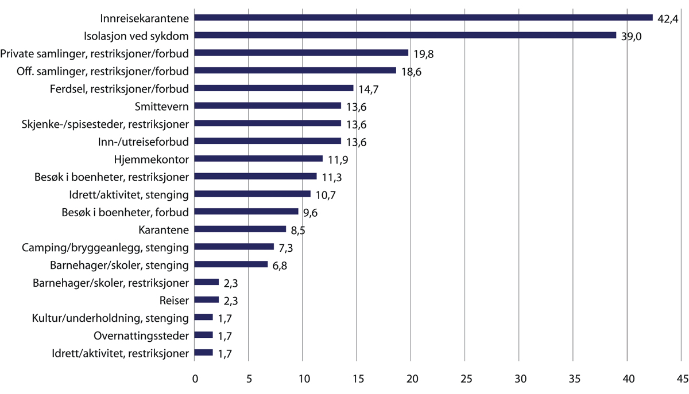
          - Hva det lokale vedtaket gjelder (N = 177). Andel av alle lokale vedtak.
Indset og Stokstad (2020)

Hvem fattet vedtakene?
Som gjennomgått over er kompetansen til å treffe vedtak etter smittevernloven § 4-1 i utgangspunktet lagt til kommunestyret. Sett i lys av at tiltakene bestemmelsen gir hjemmel til, kan få store konsekvenser for kommunens innbyggere og næringsliv, er den lokaldemokratiske behandlingen gjennom de folkevalgte viktig for å vurdere de kryssende hensynene opp mot hverandre. Samtidig er det åpenbart at det ofte haster å få satt i verk lokale smitteverntiltak, og kommunelegen er derfor gitt en hastekompetanse i smittevernloven § 4-1 femte ledd. Imidlertid er det ikke satt krav om at kommunelegens hastevedtak må bringes inn for kommunestyret i etterkant.
Analysen til Indset og Stokstad (2020) viser interessante funn med tanke på hvem som fattet vedtakene lokalt. For perioden sett under ett ble 62 prosent av de 177 vedtakene fattet av kommunelegen. Formannskap/byråd fattet 13 prosent av vedtakene, mens kommunestyret/bystyret fattet 10 prosent av vedtakene. Som vi ser av figur 24.4 under, var det også andre instanser som fattet vedtak om smitteverntiltak.
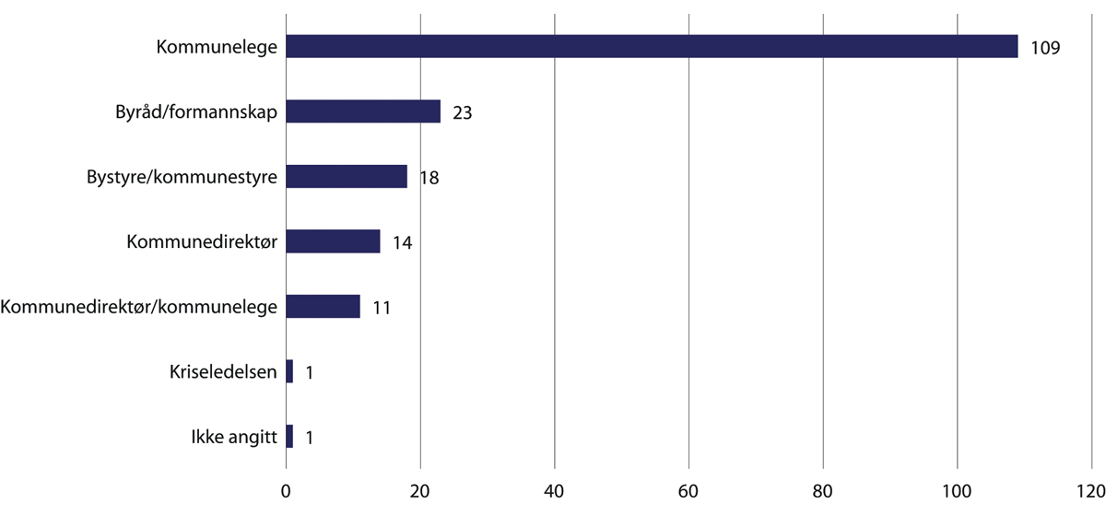
          - Instans for vedtak etter smittevernloven (N = 177). Antall.
Stokstad og Indset (2020)
I begynnelsen av krisen var det i stor grad kommunelegene som drev fram vedtakene. I mars måned ble hele 72 prosent av vedtakene fattet av kommunelegen. I tillegg ble også en del vedtak truffet av kommunelegen og kommunedirektøren i fellesskap. I april endrer bildet seg, både når det gjelder antallet lokale vedtak og forholdet mellom folkevalgte organer og kommunelegen som vedtaksinstans. Antallet vedtak falt markant (fra 105 i mars til 33 i april), av disse ble 12 av vedtakene i april truffet av kommunelegen og 9 av vedtakene av folkevalgte organer.
At vedtakene i tiden rundt 12. mars ble fattet av kommunelegen med hjemmel i hastekompetansen i smittevernloven § 4-1 femte ledd, er ikke overraskende. Smittesituasjonen framsto som svært uoversiktlig, og kunnskapen om viruset var begrenset. At det var behov for å få på plass lokale smitteverntiltak raskt, er naturlig. Men det at det ikke er krav i smittevernloven om at kommunelegens hastevedtak må behandles og godkjennes av et folkevalgt organ i etterkant, medførte at en stor del av de lokale smitteverntiltakene aldri ble gjenstand for demokratisk behandling eller diskusjon. Med tanke på hvor inngripende tiltakene var, er dette betenkelig, også i et kontrollperspektiv. Som Indset og Stokstad (2020) skriver:
Vedtakene ble i stor utstrekning gjort av administrasjonen, særlig kommunelegen. Dette gjør at det folkevalgte innslaget i styringen, som kunne bidra til at sakene ble opplyst ut ifra de folkevalgtes kontakt med innbyggere og næringsliv, kom i bakgrunnen. Det er ikke tvil om at det helsefaglige og særlig det smittevernfaglige må spille en viktig rolle under en pandemi, men det sterke faglig-administrative preget på forvaltningen i kommunene påvirker også trolig hvordan kommunene fungerer i en slik situasjon, og det lokaldemokratiske innslaget svekkes i forhold til forventningene som smittevernloven selv bygger på.

Saksbehandling – hjemmelsgrunnlag, vurderinger og begrunnelse
Det er en rekke grunnlovsmessige, menneskerettslige og forvaltningsrettslige skranker og rettigheter som man må respektere når man anvender smittevernlovens bestemmelser. Dette gjelder også når kommuner skal fatte smittevernvedtak. I rapporten fra Indset og Stokstad (2020) er dette temaet behandlet nærmere, og funnene som framkommer, er i stor grad i overensstemmelse med det vi har observert i gjennomgangen av en rekke lokale vedtak som kommisjonen har innhentet.
Selv om de lokale vedtakene i mange tilfeller åpenbart griper inn i det som i utgangspunktet er menneskerettslige og grunnlovbeskyttete rettigheter, er det et gjennomgående trekk at vedtakene ikke drøfter eller vurderer dette nærmere. Ingen av de 177 vedtakene i Indset og Stokstad utvalg inneholder slike vurderinger.
Heller ikke forholdsmessighetsvurderingen som smittevernloven § 1-5 foreskriver, er spesielt utbygget i de lokale vedtakene. Spesielt gjelder dette i den første fasen etter 12. mars 2020, men også senere mangler stort sett vedtakene en vurdering av fordeler og ulemper med tiltakene for å avgjøre om de er forholdsmessige. I likhet med Helsedirektoratets vedtak 12. mars 2020 nøyer de lokale vedtaksinstansene seg med å konstatere at vilkårene i smittevernloven § 1-5 er oppfylt, uten at de i særlig grad viser konkret til grunnlaget for denne vurderingen. Dette gjør det nærmest umulig å kontrollere om kommunen har vurdert forholdsmessigheten av smitteverntiltakene på en tilfredsstillende måte.
Videre er manglende bruk av høringsinstituttet i forkant av de lokale forskriftsvedtakene et gjennomgående trekk. Dette er problematisk sett opp mot kravet i forvaltningsloven § 37 om at saken skal være så godt opplyst som mulig før vedtak treffes. Uten høring eller annen mulighet for innbyggerne og næringslivet til å uttale seg i forkant blir det vanskelig for beslutningstakerne å overskue og vurdere hvilke virkninger tiltakene vil få. Kommisjonen har forståelse for at det i mange tilfeller ikke var praktisk mulig å gjennomføre en normal høring forut for de mange hastevedtakene som ble fattet rundt 12. mars 2020. Men etter hvert som det i mange kommuner ble tale om å forlenge de innførte tiltakene, burde høringer, om enn med en mye kortere høringsfrist enn normalt, vært fullt mulig å gjennomføre.
Et annet forhold er at en del av de lokale forskriftene ikke er publisert på Lovdata og kunngjort i Norsk Lovtidend. Plikten til å kunngjøre forskrifter framgår av forvaltningsloven § 38 første ledd bokstav c). Dette er en viktig forutsetning for at borgerne skal kunne etterleve gjeldende regler i samfunnet og i vårt tilfelle innrette seg etter kommunale smitteverntiltak. Med tanke på at overtredelse av de lokale smittevernforskriftene kan medføre strafferettslige reaksjoner, er det spesielt viktig at tiltakene gjøres kjent for innbyggerne.
Særskilt om lokale innreisekarantene og -restriksjoner
Bestemmelser om lokale innreisekarantene og -restriksjoner i den innledende delen av pandemien skapte mye debatt i det norske samfunnet. Som nevnt over var det ifølge analysen til Indset og Stokstad (2020) denne typen tiltak kommunene fattet flest vedtak om. Det ble fra flere hold reist spørsmål om det smittevernfaglige grunnlaget samt om kommunene overhodet hadde hjemmel i smittevernloven til å innføre slike tiltak. I denne sammenheng er det spesielt det siste spørsmålet som vi ønsker å vurdere nærmere. Både Norges institusjon for menneskerettigheter (NIM 2020) og Indset og Stokstad (2020) har vurdert hjemmelsproblematikken i sine rapporter til kommisjonen.
Den aktuelle bestemmelsen er smittevernloven § 4-1 første ledd bokstav d) som fastsetter at kommunestyret kan vedta «isolering av personer i geografisk avgrensede områder eller andre begrensninger i deres bevegelsesfrihet i opptil sju dager om gangen». Ut fra en naturlig språklig forståelse er det ikke lett å lese ut av ordlyden at denne bestemmelsen gir hjemmel for å verken pålegge innreiseforbud for personer som ikke befinner seg i kommunen, eller å pålegge personer som oppholder seg i kommunen, karantene. Spesielt er det vanskelig når pålegget omfatter personer som ikke er mistenkt smittet.
For en nærmere vurdering av hvor grensene for smitteverntiltak i medhold av § 4-1 første ledd bokstav d) går, vises det til rapportene som Koronakommisjonen har innhentet. Det er kommisjonens vurdering at hjemmelsgrunnlaget for kommunenes vedtak om innreisekarantene og -restriksjoner i beste fall kan karakteriseres som tvilsomt. Samtidig ser vi at det må ha framstått som krevende for kommunene å fatte beslutninger knyttet til bruken av bestemmelsen. Tilrådingene og signalene som kom fra statlige myndigheter i den første tiden, må kunne sies å ha vært motstridende. Den 19. mars kom Folkehelseinstituttet (FHI) med en anbefaling om å ikke iverksette lokale innreiserestriksjoner. I Helse- og omsorgsdepartementets veileder 29. mars 2020 uttales det at det ikke er behov for lokale karanteneregler i tillegg til de nasjonale, men samme sted er det formidlet at kommunene fortsatt har myndighet til å gjøre slike vedtak. Samtidig sendte Fylkesmannen i Møre og Romsdal ut et brev til kommunene i sitt embete den 20. mars 2020 med råd om å gjøre lokale vedtak etter smittevernloven § 4-1 bokstav d) for å bremse smitte av covid-19 for de neste sju dagene. Det er åpenbart at dette var et krevende juridisk landskap for kommunene å navigere i.

Forholdet mellom statlige og kommunale tiltak
I perioden før Norge stengte ned 12. mars 2020 var det få nasjonale tiltak. Tiltakene fra staten var stort sett anbefalinger og råd, for eksempel om hygiene eller om å teste seg dersom en kom fra områder hvor det var utbredt smitte. Fra det første covid-19-tilfellet i Norge kom i slutten av februar 2020 og ut over i den første perioden av mars 2020 var det flere kommuner som fikk påvist smitte blant innbyggerne sine. Flere kommuner spurte etter tiltak og veiledning fra staten, og mange opplevde at de ikke fikk nok støtte. KS storbynettverk skrev i sitt innspill til Koronakommisjonen:
Da pandemien kom til landet etterlyste storbyene handling fra nasjonale myndigheter. Da denne ikke kom så raskt som ønsket, måtte storbyene på eget initiativ iverksette omfattende smittevernrestriksjoner før nasjonale myndigheter reagerte og kom etter.
Brev 16. oktober 2020 til kommisjonen
Fra 12. mars 2020 gikk forholdet mellom stat og kommune inn i en ny fase. Smittesituasjonen førte til at staten vedtok nasjonal nedstengning. Som beskrevet over vedtok mange kommuner egne regler i tillegg til de nasjonale, blant annet om karantene og innreiseforbud. Dette førte til friksjon mellom stat og kommune. Staten sendte rundskriv og brev til kommunene med tydelige føringer for hvilke rammer de hadde for å kunne fatte lokale vedtak.
Da smitten var under kontroll, besluttet regjeringen gradvis gjenåpning våren 2020. De nasjonale tiltakene ble myket opp, og strategien ble at kommunene skulle vedta tiltak lokalt for å slå ned smitteutbrudd. Sommeren 2020 var det lite smitte i Norge, og det var få kommuner som fikk testet ut evnen sin til å slå ned utbrudd. Det første eksemplet på et større utbrudd som måtte håndteres med lokale tiltak var i Indre Østfold tidlig i august 2020.
Ut over høsten økte smitten gradvis. Utgangspunktet var fremdeles at kommunene skulle håndtere utbrudd lokalt, men regjeringen var ikke alltid fornøyd med de lokale tiltakene. Et eksempel er at det ble offentlig debatt i Oslo da byrådsleder Raymond Johansen ikke ville iverksette alle tiltakene han ble anbefalt av helsemyndighetene og helse- og omsorgsministeren.
Under pandemien har det vært en utfordring at kommunale smittevernregler ikke har vært samordnet mellom kommuner. De lokale vedtakene om karantene og innreiserestriksjoner våren 2020 er et eksempel på det. Slike regler kan ha virkning langt ut over kommunens grense. Slike tiltak kan påvirke nabokommunenes nærings- og arbeidsliv, kollektivtilbud, skoletilbud osv.
Helse- og omsorgsdepartementet hadde i flere rundskriv, brev og planer fra våren 2020 framhevet behovet for samarbeid mellom kommuner i forbindelse med vurdering av tiltak. Veiledningen som ble gitt til kommunene nevner mange aktører på ulike nivå. I rundskriv 5. november 2020 står for eksempel dette
Kommunen, i samarbeid med andre kommuner i samme bo- og arbeidsmarkedsregion og fylkesmannen, bør vurdere innføring av følgende forslag til tiltak, i samråd med Folkehelseinstituttet og/eller Helsedirektoratet […]
Rundskriv I-7/2020 fra Helse- og omsorgsdepartementet, revidert 5. november 2020
Statens oppfordringer til samarbeid løste ikke problemene. Høsten 2020 sendte staten flere brev med formaning om å samordne tiltak. Et eksempel er fra brev 11. november 2020:
På to områder har Bærum kommune valgt å ikke følge Oslos vedtak. Det gjelder vedtakene om å stenge treningssentrene og å innføre full skjenkestopp. Helsedirektoratet har forståelse for at Bærum kommune etter en vurdering av smittesituasjonen er kommet frem til at disse tiltakene ikke er nødvendige for å slå ned smitten i Bærum. Helsedirektoratet vil likevel be Bærum kommune om å ta disse beslutningene opp til ny vurdering
Brev 11. november 2020 til Bærum og Asker kommune fra Helsedirektoratet
I midten av desember 2020 innførte regjeringen et nytt system for å vurdere og håndtere risikonivå og smittesituasjonen lokalt. Systemet skulle «kombinerer statlig veiledning med lokal vurdering og håndtering og regional samordning, og vil være et verktøy for å koordinere tiltak som er aktuelle avhengig av smittesituasjonen i kommuner og omkringliggende regioner».
Fylkesmennene som regionalt samordningsledd fikk tydeligere oppgaver i denne fasen. De skulle gjennomgå rapportene fra Helsedirektoratet og Folkehelseinstituttet ukentlig sammen med kommunene. Dersom disse vurderingene tilsa at tiltak burde endres i områder med flere kommuner, skulle fylkesmannen bidra til samordning av tiltakene. Tiltak skulle vurderes ut fra fem definerte risikonivå.
Systemet beskriver at det i utgangspunktet skal være den enkelte kommunen som fatter vedtak, men at departementet eller Helsedirektoratet kan gjøre det dersom kommunene ikke iverksetter nødvendige tiltak eller samordner seg tilstrekkelig effektivt. Når det gjelder regional samordning og vurdering av tiltak, står det videre at
[n]år Helsedirektoratet og FHI i dialogen med kommuner og/eller fylkesmenn vurderer at det kan oppstå behov for omfattende eller inngripende tiltak i mange av kommunene i en bo- og arbeidsmarkedsregion, bør etatene utarbeide anbefaling til Helse- og omsorgsdepartementet om at tiltak i den aktuelle regionen bør besluttes av nasjonale myndigheter eller ved en koordinert prosess i de aktuelle kommunene.
Dette systemet ble tatt i bruk da det på nyåret 2021 var behov for tiltak i forbindelse med smitteutbrudd av mutert virus i Nordre Follo og kommunene rundt. Anbefalingen fra kommunene og statsforvalteren i Oslo og Viken (fylkesmannen) var at nasjonale myndigheter besluttet tiltak. Første gang Helse- og omsorgsdepartementet besluttet smitteverntiltak for «deler av landet», var 23. januar 2021.

Kommisjonens vurderinger og anbefalinger
Det er kommisjonens generelle vurdering at kommunene har vært svært bevisst sin sentrale smittevernrolle under pandemien. En stor mengde lokale smittevernvedtak har blitt fattet rundt omkring i kommunene for å stanse spredningen av viruset, ofte med stort tidspress, og smittevernloven ser ut til å ha gitt kommunene flere gode verktøy for å utføre arbeidet. Likevel ser vi at det er flere forbedringspunkter både når det gjelder smittevernloven og kommunenes praktisering av denne.
Til tross for at de lokale vedtakene i mange tilfeller griper inn i menneskerettslige og grunnlovbeskyttete rettigheter, er det et gjennomgående trekk at vedtakene ikke drøfter eller vurderer dette nærmere. Når vedtakene i stor grad heller ikke inneholder en vurdering av fordeler og ulemper med tiltakene, er det nærmest umulig for innbyggerne å kontrollere om kommunen har vurdert forholdsmessigheten av smitteverntiltakene på en tilfredsstillende måte. At den som fatter vedtaket, nøyer seg med å konstatere at grunnvilkårene i smittevernloven § 1-5 er oppfylt, uten at det redegjøres for grunnlaget for denne konklusjonen, er ikke tilfredsstillende. Kommisjonen anbefaler derfor at regjeringen ved revisjon av smittevernloven presiserer at samfunnsmessige hensyn og konsekvenser skal vektlegges ved forholdsmessighetsvurderingen i forkant av vedtak om iverksetting av smitteverntiltak etter loven. Også grunnlovsmessige og folkerettslige skranker for anvendelsen av smitteverntiltak bør klargjøres nærmere slik at kommunene settes i bedre stand til å foreta slike vurderinger.
Når det gjelder lokale innreisekarantene og -restriksjoner, er det vår vurdering at flere kommuner må kunne sies å ha «strukket» hjemmelen i smittevernloven § 4-1 første ledd bokstav d). Vi anbefaler at regjeringen gjennom en revisjon av smittevernloven klargjør og presiserer i hvilken grad smittevernloven gir hjemmel for slike smitteverntiltak på kommunalt nivå. Vi mener at behovet for en tilstrekkelig klar lovhjemmel gjør seg spesielt gjeldende for denne typen tiltak. Dette skyldes at de i sin natur er svært inngripende overfor en potensielt stor gruppe enkeltmennesker, de begrenser utøvelsen av flere grunnlovbeskyttete og menneskerettslige beskyttete rettigheter, og at overtredelse av smitteverntiltakene kan føre til straff.
Samtlige av hjemlene i smittevernloven § 4-1 første ledd bokstav a) til e) gir kommunene mulighet til å fatte svært inngripende smitteverntiltak. Likevel er det i dag bare vedtak om isolering av personer i geografisk avgrensete områder eller andre begrensninger i deres bevegelsesfrihet etter alternativ d) som har en tidsbegrensning, nærmere bestemt sju dager. For øvrige tiltak skal de straks oppheves eller begrenses i omfang av den som har fattet vedtaket, når de ikke lenger er nødvendige. Men det er altså ikke satt en maksimal virketid. Med tanke på de store konsekvensene som smitteverntiltak mener vi at alle vedtak bør ha en tidsbegrensning. Å sette krav om at denne typen vedtak må vurderes med jevne mellomrom for å sikre at vilkårene for tiltakene fortsatt er til stede, er etter vår vurdering naturlig i vårt demokratiske samfunn. Vi anbefaler derfor at det innføres en tidsbegrensning for samtlige vedtak fattes etter smittevernloven § 4-1 første ledd.
Selv om undersøkelsene til Indset og Stokstad viser at kommunelegene har gjort vedtak i «noe større utstrekning enn det er rettslig adgang til», er det kommisjonens vurdering at det er en hensiktsmessig og god ordning at kommunelegen er gitt en slik hastekompetanse som smittevernloven § 4-1 femte ledd legger opp til. Kommunelegen/smittevernlegen har både den helsefaglige og epidemiologiske kompetansen som er nødvendig for å vurdere tiltak. Ordningen i smittevernloven er videre at det er én person som skal ha ansvaret for smittevernet. I en situasjon hvor det haster, er det positivt med et så klart definert ansvar.
Samtidig ønsker kommisjonen å påpeke at smittevernloven § 4-1 regulerer et stort spenn av tiltak: Alt fra stenging av én virksomhet til tiltak som rammer nærmest hele kommunen. I tilfeller hvor det besluttes omfattende tiltak etter hastebestemmelsen, er det kommunelegen som må gjøre de sektorovergripende konsekvens- og forholdsmessighetsvurderingene som trengs. Dette er vanligvis et ansvar som folkevalgte demokratiske organer har, og vi anser det som en svakhet med dagens smittevernlov at det ikke er satt krav om at kommunelegens hastevedtak skal bringes inn for kommunestyret eller annet folkevalgt organ til etterfølgende vurdering og godkjenning. Mangelen av etterfølgende kontrollordning, kombinert med at det heller ikke for kommunelegens hastevedtak er satt en maksimal virketid, innebærer en betydelig risiko for at inngripende tiltak som er fattet under stort tidspress og med begrenset kunnskapsgrunnlag, opprettholdes lenger enn det er grunnlag for. For å minimere denne risikoen, samt sikre det folkevalgte innslaget og den demokratiske forankringen som smittevernloven § 4-1 bygger på, anbefaler vi
1) at det settes krav i smittevernloven om at kommunelegens hastevedtak i etterkant skal framlegges for kommunestyret eller annet folkevalgt organ, og
2) at det settes en maksimal virketid for kommunelegens hastevedtak, vårt forslag er sju dager.
Kommisjonens gjennomgang av rundskriv, brev, planer og praksis viser at forholdet mellom stat og kommune har endret seg gjennom pandemien. Før 12. mars 2020 sto kommunene forholdsvis alene om å måtte håndtere smitten. Den 12. mars 2020 tok staten et tydeligere ansvar for håndteringen og besluttet tiltak for hele landet. Fra våren og sommeren 2020 ble de statlige tiltakene trappet ned, og kommunene overtok gradvis håndteringen lokalt igjen. Staten la fremdeles sterke føringer. Mot slutten av 2020 kom det på plass et system med regional vurdering av risiko og tiltak, hvor blant annet fylkesmennene fikk en tydeligere rolle. I hele perioden fra 12. mars 2020 har det vært nasjonale tiltak parallelt med lokal håndtering.
Gjennomgangen vår viser at staten har sendt ulike signaler til kommunene om hvordan forholdet skal være mellom statlige og kommunale tiltak. Kommisjonen mener det ikke er grunn til å være veldig kritiske til disse ulike signalene. En viktig forklaring er at smittevernloven ikke har tydelige mekanismer for samordning av tiltak mellom kommuner eller mellom stat og kommune. I en slik situasjon må vi forvente at det tar tid før staten og kommunene finner en hensiktsmessig dynamikk.
Kommisjonen mener det var et positivt tiltak i desember 2020 med regional vurdering av risiko og vurdering av tiltak. I stedet for at staten stadig etterspurte og oppfordret til tiltak og samordning lokalt, slik tilfellet for eksempel var i Oslo-regionen høsten 2020, ivaretok dette systemet lokal forankring og vurdering først. At Folkehelseinstituttet og Helsedirektoratet deltok i de de lokale vurderingene, framstår også som hensiktsmessig. Vi foreslår at denne ordningen evalueres, og at det ved revisjon av smittevernloven bør tas stilling til om elementer fra dette systemet skal videreføres.
Fylkesmannen har en overordnet og lite operativ rolle etter smittevernloven. Da fylkesmennene fikk en tydeligere samordningsrolle for kommunale vedtak ut over høsten 2020, begrunnet regjeringen det i samordningsansvaret fylkesmannen har etter fylkesmannens samfunnssikkerhetsinstruks.
Kommisjonen mener at statsforvalterene har fylt en viktig funksjon ved å koordinere og samordne kommunenes smitteverntiltak. Vi foreslår derfor at denne oppgaven tydeliggjøres i smittevernloven. Dersom statsforvalteren ikke oppnår tilstrekkelig samordning, foreslår vi at Helse- og omsorgsdepartementet skal kobles på. Departementet bør i slike tilfeller vurdere om det er behov for felles tiltak for kommunene det gjelder.
Oppsummert anbefaler kommisjonen at regjeringen gjennomfører en revisjon av smittevernloven. Revisjonen bør blant annet inkludere følgende forhold:
- Presisering av at samfunnsmessige hensyn og konsekvenser skal vektlegges ved forholdsmessighetsvurderingen i forkant av vedtak om iverksetting av smitteverntiltak etter loven
- Klargjøring og presisering av om smittevernloven § 4-1 bokstav d) gir hjemmel for kommunene til å ilegge innreisekarantene og innreiserestriksjoner
- En vurdering av om det bør gjelde en generell tidsbegrensning for alle vedtak kommunen fatter etter smittevernloven § 4-1
- En vurdering av om det skal settes en tidsbegrensning for virketiden til kommunelegens hastevedtak etter smittevernloven § 4-1 femte ledd
- En vurdering av om det skal kreves at kommunelegens hastevedtak etter smittevernloven § 4-1 femte ledd i etterkant skal framlegges til behandling for kommunestyret eller et annet folkevalgt organ
- Tydeliggjøring av at statsforvalteren skal bidra til samordning av kommunale vedtak, og at statsforvalteren skal bringe forholdet inn til Helse- og omsorgsdepartementet dersom det ikke er mulig å oppnå tilfredsstillende samordning i fylket

Særskilt om besøksforbud i omsorgsboliger og bofellesskap

Funn og vurderinger
- Om lag en tredel av kommunene innførte besøksforbud i omsorgsboliger og bofellesskap.
- Besøksforbudene omfattet i underkant av 6 000 personer.
- Flertallet av kommunene praktiserte besøksforbud i mars og april 2020.
- Over halvparten av kommunene som innførte besøksforbud oppga retningslinjene fra Helsedirektoratet som det viktigste grunnlaget for beslutningen.
- Under 10 prosent av kommunene som innførte eller vurderte å innføre besøksforbud, involverte personell med juridisk kompetanse.
- Samlet sett var det omlag 60 prosent av kommunene i undersøkelsen som innførte besøksforbud eller besøksvilkår i omsorgsboliger for personer med nedsatt funksjonsevne, og om lag 70 prosent som innførte dette for eldre.
- Helsedirektoratet burde presisert tidligere at kommunene ikke hadde anledning til å innføre generelle besøksforbud i omsorgsboliger.
[Boks slutt]
En persons rett til privatliv og familieliv nyter et sterkt grunnlovsmessig og menneskerettslig vern, jf. Grunnloven § 102 og EMK artikkel 8. Inngrep i denne retten må ha et klart lovgrunnlag, ivareta et legitimt formål og være forholdsmessig. Under pandemien er det blitt innført smitteverntiltak som klart begrenser utøvelsen av disse rettighetene, men som likevel må anses som legitime. Et eksempel er vedtak etter smittevernloven § 4-1 første ledd bokstav a) om begrensninger i antallet personer som kan møtes i private hjem. De fleste helse- og omsorgsinstitusjonene har hatt en eller annen form for besøksrestriksjoner gjennom hele eller deler av pandemien.
Dette kapitlet omhandler kommunenes bruk av besøksforbud overfor eldre og personer med nedsatt funksjonsevne som bor i omsorgsboliger og bofellesskap. Dette kapitlet omfatter altså ikke sykehjem eller liknende helse- og omsorgsinstitusjoner. Omsorgsboliger og bofellesskap regnes som beboerens private hjem, i motsetning til institusjoner som sykehjem. Besøksbegrensninger i egne hjem kan ikke besluttes av andre enn pasienten eller brukeren selv, eventuelt av verge dersom pasienten eller brukeren ikke er samtykkekompetent til å ta en slik beslutning.
I en artikkelserie i VG i september 2020 kom det fram at minst 133 av Norges kommuner i perioden fra mars til mai 2020 innførte besøksstans for personer med psykisk utviklingshemming som bor i en omsorgsbolig eller bofellesskap. Ifølge VGs kartlegging berørte dette minst 2 430 beboere. I forlengelsen av debatten som artikkelserien skapte, ble følgende forslag fra Senterpartiet enstemmig vedtatt av Stortinget i forbindelse med trontaledebatten 6. oktober 2020:
Stortinget ber regjeringen sørge for en kartlegging av offentlige myndigheters håndtering av besøksrestriksjoner og besøksstans i boliger for eldre og funksjonshemmede under koronapandemien, enten som egen gransking eller ved å tydeliggjøre mandatet til koronakommisjonen til å omfatte dette.
Den 14. oktober 2020 mottok Koronakommisjonen brev fra statsminister Erna Solberg om at det ikke ble ansett hensiktsmessig å sette i gang en egen gransking av dette spørsmålet. Koronakommisjonen ble derfor bedt om å foreta en slik kartlegging som en del av sitt mandat, noe vi bekreftet i svarbrev av 21. oktober 2020 at vi ville gjøre.
På oppdrag fra Koronakommisjonen har Deloitte (Deloitte 2021) gjennomført en undersøkelse for å kartlegge kommunenes praktisering av slike besøksforbud under pandemien, inkludert omfang og årsak til innføringen av slike restriksjoner. I alt har 346 av 356 kommuner respondert på spørreundersøkelsen. I tillegg ble 15 kommuner plukket ut til en tilleggsundersøkelse for å få dypere innsikt i prosesser og vurderinger i kommunene. Hovedfunnene i kartleggingen presenterer vi her, men for en mer fyllestgjørende presentasjon av resultatene vises det til rapporten i sin helhet.
I tillegg har både Norges institusjon for menneskerettigheter (NIM 2020) og Indset og Stokstad 2020 drøftet problemstillingen i sine rapporter til kommisjonen.

Statlige retningslinjer og veiledninger
Før vi vurderer funnene i rapportene, finner vi det nødvendig å gå gjennom noen av de retningslinjene og veiledningene som kommunene mottok fra statlige hold i tidsperioden mars til mai 2020. Som vi kommer tilbake til nedenfor, er dette en del av forklaringen på hvorfor kommunene agerte som de gjorde.
Den 6. mars 2020 sendte Helsedirektoratet et brev til landets kommuner med overskriften «Restriksjoner av besøkende til sykehjem, heldøgns omsorgsbolig og øyeblikkelig hjelp døgn plasser». I brevet ble det vist til at pasienter i de nevnte institusjonene vil ha økt risiko for alvorlige sykdomsforløp ved smitte av covid-19. Det ble derfor gitt råd om at følgende persongrupper ikke besøkte institusjonene: 1) personer som hadde vært i områder med vedvarende spredning de siste 14 dager, 2) personer som de siste 14 dager hadde vært i nærkontakt med en person med bekreftet smitte, og 3) personer som de siste 14 dagene hadde hatt tegn til luftveisinfeksjon. I denne sammenheng er det verdt å merke seg følgende avsnitt i brevet som omhandlet bofellesskap:
Den samme risikovurderingen vil kunne omfatte personer i bofellesskapene for utviklingshemming, barneboligene og BPA-ordningene, slik at de overnevnte rådene også vil være gjeldende for besøkende til dem.
Torsdag 12. mars 2020 la Helsedirektoratet ut en oversikt over de omfattende tiltakene de hadde vedtatt denne dagen. Nederst i nyhetssaken står det: «[d]et innføres adgangskontroll i helseinstitusjoner». Helsedirektoratet skrev at de ville gi helsetjenesten nærmere råd om dette.
Lørdag 14. mars 2020 sendte Helsedirektoratet brev til alle landets kommuner, fylkesmenn og regionale helseforetak med overskriften «Adgangskontroll og besøksstans i landets helseinstitusjoner mm». I brevet er blant annet følgende inntatt:
Pasienter og brukere innlagt i landets helse- og omsorgsinstitusjoner, samt i andre boformer i helse- og omsorgstjenesten, vil på grunn av sin helse- og sykdomstilstand ha økt risiko for alvorlige sykdomsforløp hvis de blir smittet av COVID-19.
For å beskytte sårbare pasienter og brukere mot smitte er det nå nødvendig med adgangskontroll og alminnelig besøksstans i alle landets offentlige og private helse- og omsorgsinstitusjoner, samt i fellesarealer i omsorgsboliger mv. Tiltakene må omfatte alle besøkende, inkludert pårørende til beboere og pasienter, frivillige hjelpere og andre som leverer tjenester og bidrar med aktiviteter ved institusjonen.
Hjemmel for gjennomføring av tiltakene er forsvarlighetskravet i helse- og omsorgstjenesten.
Om omsorgsboliger står følgende:
Særlig om private hjem i omsorgsboliger mv
Adgangskontroll og besøksstans i beboers leilighet i omsorgsboliger mv. som er anse som beboers private hjem, må skje basert på dialog med beboer, pårørende og evt. verge.
I etterkant kom det reaksjoner på at flere kommuner innførte besøksforbud og inngangskontroll for personer med nedsatt funksjonsevne bosatt i omsorgsboliger. Den 2. april 2020 sendte Likestillings- og diskrimineringsombudet brev til Helsedirektoratet om problemstillingen. I brevet ble det blant annet vist til praksisen i enkelte kommuner samt at det etter ombudets mening ikke var rettslig grunnlag for å innføre generelle besøksforbud og inngangskontroller for denne gruppen. Den 6. april sendte Norges institusjon for menneskerettigheter (NIM) brev til Helse- og omsorgsdepartementet, Kommunal- og moderniseringsdepartementet, Helsedirektoratet og Folkehelseinstituttet om ivaretakelsen av menneskerettigheter under pandemien. Også her ble den samme problemstillingen løftet fram, og NIM anbefalte at Helsedirektoratet klargjorde at det måtte foretas menneskerettslige vurderinger av lovmessighet, nødvendighet og forholdsmessighet når kommuner innfører tiltak som begrenser menneskers personlige frihet og integritet.
Basert på tilbakemeldingene sendte Helsedirektoratet ut en pressemelding 20. april med overskriften «Viktig at kommunene ivaretar utviklingshemmedes behov». I meldingen er følgende inntatt:
Kommunene har ikke anledning til å innføre generelle besøksforbud og lignende i hjemmene til personer med utviklingshemming.
Helsedirektoratet har via Likestillings- og diskrimineringsombudet, NFU Norge og andre fått kjennskap til at enkelte kommuner har innført generelle besøksforbud og lignende i hjemmene til personer med utviklingshemming.
-Helsedirektoratet minner om at besøksbegrensning i private hjem, som for eksempel leiligheter som leies av personer med utviklingshemming i et bofellesskap, må skje basert på frivillighet og i dialog med tjenestemottakere og eventuelle pårørende, sier helsedirektør Bjørn Guldvog.
Helsedirektoratet har gitt ut veiledning om besøk i kommunale helse- og omsorgsinstitusjoner og i omsorgsboliger i den den nasjonale veilederen «Koronavirus – beslutninger og anbefalinger». Den 20. mai 2020 tok Helsedirektoratet ut to avsnitt i kapitlet om hjemmebaserte tjenester om adgangskontroll og dagaktivitetstilbud i påvente av at de skulle legge ut nye råd om besøk i helse- og omsorgsinstitusjoner. Den 27. mai 2020 ble det utgitt nye anbefalinger fra Helsedirektoratet i den nasjonale veilederen. Der ble det framhevet at det skulle legges til rette for besøk så langt som mulig i institusjoner. Anbefalingene sa også at når det gjaldt rom eller leilighet som tjenestemottakeren betaler husleie for, for eksempel i omsorgsbolig/bofellesskap eller tilsvarende, kunne begrensning av besøk og sosial kontakt i utgangspunktet bare besluttes av tjenestemottakeren selv. Helsedirektoratet reviderte veiledningen også etter dette. Det framgår av endringsloggen at Helsedirektoratet la inn en ny anbefaling 9. oktober 2020 om at beboere i omsorgsboliger hadde rett på tilpasset informasjon om besøk. Helsedirektoratet gjorde det i tillegg tydeligere at det bare er tjenestemottakeren selv som kan beslutte begrensninger av besøk i private hjem.
I veilederen som gjaldt per 11. februar 2021, er anbefalingene uttrykt slik:
Kommunen bør ta initiativ til at beboeren begrenser besøk når dette er anbefalt og evt. bistå med gjennomføringen, men kan ikke ensidig beslutte adgang til eller fra leilighet eller rom som beboeren betaler husleie for, da dette er personens private hjem. Kommunen kan heller ikke ensidig pålegge smitteverntiltak i forbindelse med besøk, men må veilede og oppmuntre til å følge anbefalte smitteverntiltak. Kommunen kan ikke hindre adkomst til en beboers private hjem gjennom felles gang eller korridor. I dette ligger at det i utgangspunktet bare er tjenestemottakeren selv, ev. sammen med nærmeste pårørende/verge, som kan beslutte iverksettelse av besøksbegrensninger eller lignende.

Omfanget av besøksforbud og besøksrestriksjoner
Av de 346 kommunene som deltok i spørreundersøkelsen til Deloitte, svarte 109 kommuner at de hadde innført besøksforbud i en eller annen form i omsorgsboliger for eldre og/eller personer med nedsatt funksjonsevne våren 2020. Dette utgjør 31,5 prosent av kommunene. Dette omfatter både kommuner som innførte forbud for personer med nedsatt funksjonsevne og for eldre. Av de 109 kommunene er det noen få som oppgir at besøksforbudet er innført etter samtykke fra beboere eller pårørende. Fire av de spurte kommunene oppgir at de innførte portforbud, altså at beboeren ikke fikk forlate omsorgsboligen.
Som det framgår av figur 25.1, oppga flertallet av kommunene som innførte besøksforbud i omsorgsboliger, at de gjorde dette både for eldre og for personer med nedsatt funksjonsevne (60 prosent). 32 prosent innførte forbud bare for eldre, mens 8 prosent innførte forbud bare for personer med nedsatt funksjonsevne.
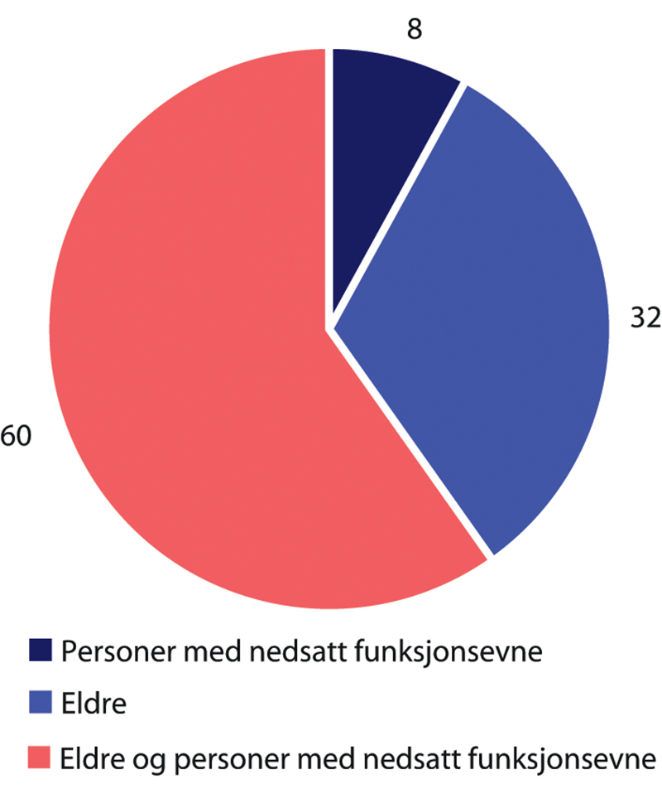
          - Oversikt over hvilke grupper som ble berørt i kommunene som hadde innført besøksforbud. Prosentandel.
Deloitte (2021)
Figur 25.2 viser at det var en del lokale og regionale variasjoner når det gjelder hvor stor andel kommuner som innførte besøksforbud i omsorgsboliger. Den høyeste tettheten av kommuner som innførte besøksforbud, finner vi i Viken og Nordland, med henholdsvis 43 prosent og 41 prosent av kommunene. Smittesituasjonen i disse to fylkene var svært forskjellig; mens Viken hadde en høy andel kommuner med påvist smitte per 15. mars (20 av 45 kommuner), hadde Nordland en av de laveste andelene (3 av 33 kommuner). At smittetrykket i seg selv ikke var avgjørende for om kommunene innførte besøksforbud, underbygges av at det store flertallet (71,8 prosent) av kommunene som innførte besøksforbud, ikke hadde påvist smitte før 15. mars 2020.
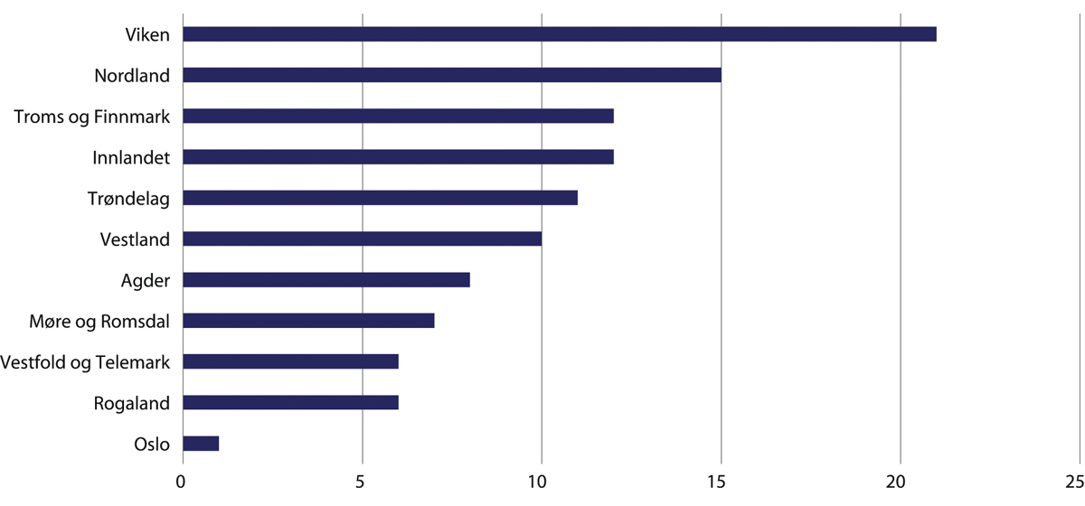
          - Antall kommuner som innførte besøksforbud, etter fylke.
Deloitte (2021)
Hvor lenge de kommunale besøksforbudene varte, varierer: Enkelte kommuner har opplyst at besøksforbudet bare var i kraft i tre dager, mens andre opprettholdt det helt fram til juni. Men som det framgår av figur 25.3, praktiserte flertallet av kommunene besøksforbud i månedene mars og april.
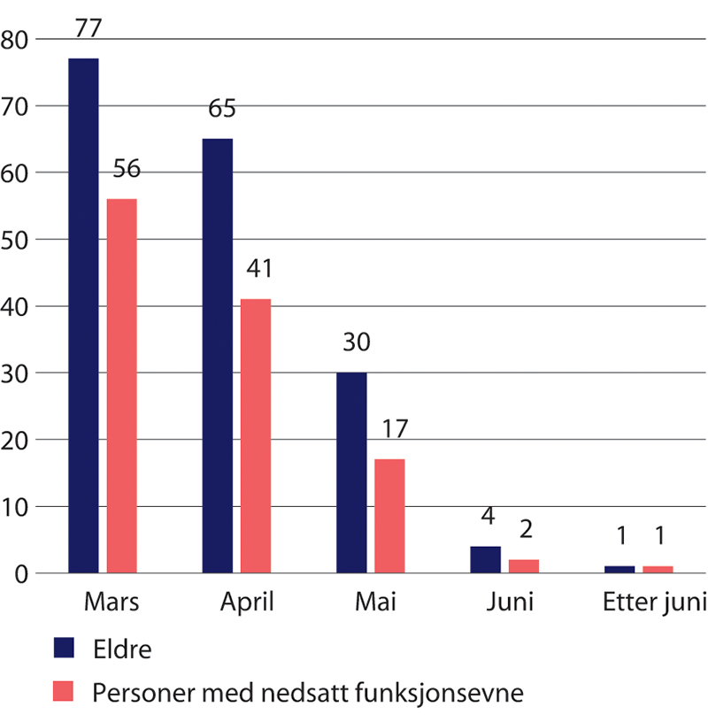
          - Antall kartlagte kommuner som hadde besøksforbud for eldre og personer med nedsatt funksjonsevne.
Deloitte (2021)
Besøksforbudet ble opphevet noe tidligere i omsorgsboligene for personer med nedsatt funksjonsevne enn for eldre. Mens 30 prosent av kommunene som hadde besøksforbud for personer med nedsatt funksjonsevne, opprettholdt dette i mai, gjaldt dette 39 prosent av kommunene som hadde besøksforbud for eldre.
Når det gjelder antallet personer dette har omfattet, viser undersøkelsen at minst 5 934 personer har blitt berørt av besøksforbud i løpet av våren 2020. Men som Deloitte (2021) skriver, er nok antallet høyere:
Mange kommuner har ikke spesifisert antallet, og enkelte har oppgitt antallet i form av et intervall, noe som innebærer at det reelle antallet beboere trolig er høyere.
Avslutningsvis i dette delkapitlet viser kommisjonen også til tallene fra Deloittes rapport om andre typer besøksvilkår enn besøksforbud i omsorgsboliger. Besøksvilkår ble i spørreundersøkelsen definert som at «tjenesten fastsatte vilkår knyttet til besøk som for eksempel krav om å forhåndsavtale for å komme på besøk, pålegg om håndvask ved ankomst, bruk av munnbind og lignende». Som det framgår av figur 25.4, var det 41 prosent av kommunene som innførte slike vilkår for personer med nedsatt funksjonsevne og 45 prosent for eldre i omsorgsboliger, i tillegg til kommunene som innførte besøksforbud. Samlet sett var det dermed 61 prosent av kommunene i undersøkelsen som innførte besøksforbud eller besøksvilkår i omsorgsboliger for personer med nedsatt funksjonsevne, og 72 prosent som innførte dette for eldre.
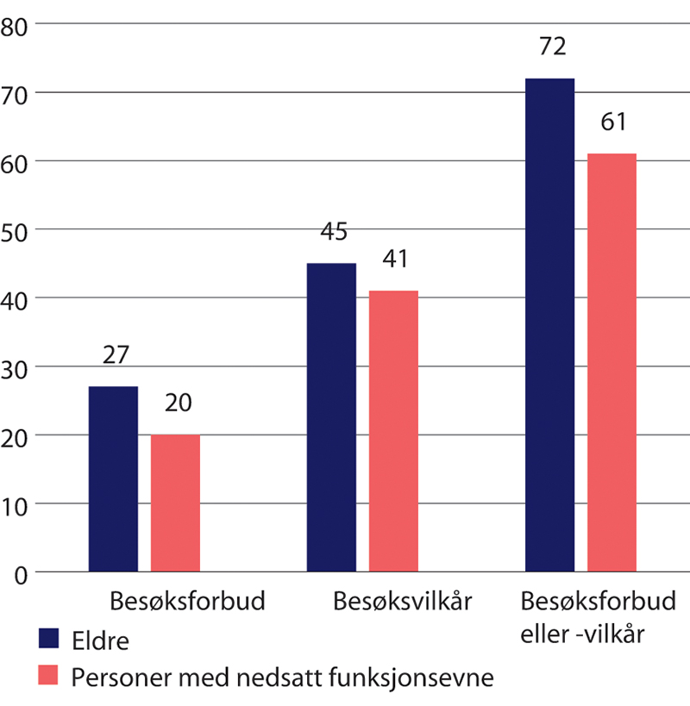
          - Omfang av kommuner som innførte besøksforbud eller besøksvilkår i omsorgsboliger. Prosentandel.
Deloitte (2021)

Beslutningsgrunnlag, saksbehandling og vedtaksinstans
Kommunene som innførte besøksforbud, ble spurt om hva som var det viktigste grunnlaget for å innføre disse restriksjonene. Svarene framgår av figur 25.5.
          - Viktigste grunnlaget for beslutningen om å innføre besøksrestriksjoner i omsorgsboliger. Prosentandel.
Deloitte (2021)
Mer enn halvparten av kommunene som innførte besøksforbud (55 prosent) oppgir retningslinjene fra Helsedirektoratet som det viktigste grunnlaget for beslutningen. Dette må ses i sammenheng med at to tredjedeler av kommunene som innførte besøksforbud, oppgir at de oppfattet retningslinjene fra Helsedirektoratet 14. mars 2020 som et pålegg om besøksstans også i omsorgsboliger. Videre framgår det at 21 prosent av kommunene som innførte besøksforbud, gjorde dette fordi de selv vurderte det som nødvendig for å ivareta brukernes liv og helse. 11 prosent svarte at de selv gjorde en vurdering av forsvarlighetsprinsippet i helse- og omsorgstjenesteloven, og 9 prosent viser til at beslutningen ble tatt med bakgrunn i smittevernloven/covid-19-forskriften.
Når det gjelder saksbehandlingen, er det bare et fåtall av kommunene som ble intervjuet i tilleggsundersøkelsen som opplyste at de i forkant hadde gjort konkrete juridiske vurderinger knyttet til innføringen av besøksforbud. Kommunene viste generelt til at de oppfattet retningslinjene fra sentrale myndigheter som tydelige føringer som ikke krevde ytterligere vurderinger lokalt.
Saksbehandlingen og prosessen forut for beslutningen om å innføre besøksforbud var gjennomgående svært kort. 20 prosent av dem som innførte besøksforbud, brukte mindre enn en halv dag på prosessen, 42 prosent brukte mellom en halv dag og en dag, og 31 prosent brukte to til tre dager. Kommunelegen var involvert i beslutningsprosessen i det store flertallet som innførte eller vurderte å innføre besøksforbud. Videre var det 70 prosent av kommunene som også involverte enhetsledere i omsorgsboligtjenesten, 60 prosent konfererte med kommunedirektør, mens 42 prosent konfererte med politisk ledelse. Samtidig oppgir nesten 75 prosent at kommunens kriseledelse var involvert. Det siste må ses i sammenheng med at det i stor grad var kommunens kriseledelse som fattet beslutningen om å innføre besøksforbud (se figur 25.6). Bare i noen få tilfeller ble besøksforbudet politisk besluttet.
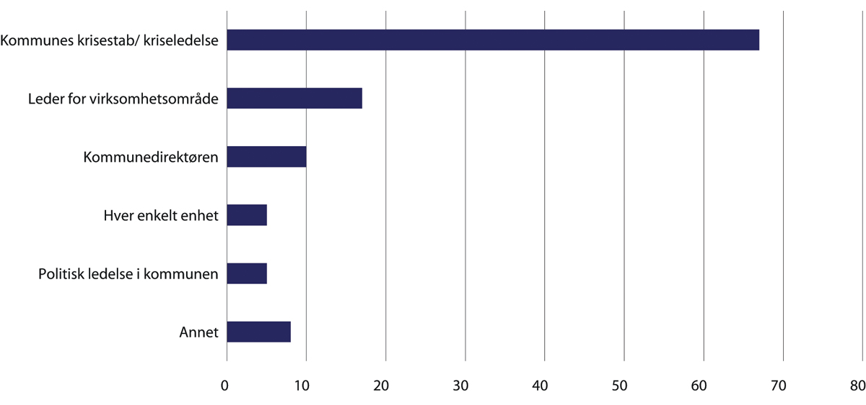
          - Hvem som fattet beslutningen om å innføre besøksforbud. Prosentandel.
Deloitte (2021)
Det var svært få kommuner som konfererte med brukere eller pårørende i beslutningsprosessen. Hele 81 prosent av kommunene som innførte besøksforbud, oppgir at brukere eller pårørende/verge ikke ble involvert i beslutningen. Om årsaken til dette viste kommunene i hovedsak til at retningslinjene fra Helsedirektoratet ble forstått som et nasjonalt pålegg som ikke ga rom for involvering, samt at det var behov for strakstiltak.

Kommisjonens vurderinger og anbefalinger
Å nekte personer besøk i eget hjem er et svært inngripende tiltak som krever et klart lovgrunnlag, må ivareta et legitimt formål og ikke minst være forholdsmessig. Det er alvorlig at mange norske kommuner ser ut til å ha innførte besøksforbud i omsorgsboliger for eldre og/eller personer med nedsatt funksjonsevne uten å ha hjemmel til det eller å ha foretatt de nødvendige juridiske vurderingene i forkant. At kommunene ikke har vurdert forholdet til de grunnlovsmessige og menneskerettslige sidene ved tiltaket, er sammenfallende med funnene i kapittel 24 om kommunale smittevernvedtak mer generelt.
Når så mange som 55 prosent av kommunene som innførte besøksrestriksjoner, viser til retningslinjene som Helsedirektoratet ga 14. mars 2020, som det viktigste grunnlaget for beslutningen, finner kommisjonen grunn til å knytte noen bemerkninger til dette.
Kommisjonen ser at brevet fra Helsedirektoratet kan skape inntrykk av at direktivet om besøksforbud også omfatter omsorgsboliger. Selv om private hjem/leiligheter i omsorgsboliger er skilt ut og omtalt under egen overskrift, er det likevel forståelig at noen kommuner ikke oppfattet distinksjonen mellom institusjoner og privat hjem i omsorgsboliger. At så mange som 43,7 prosent av kommunene oppfattet dette som et pålegg også for omsorgsboliger, underbygger dette. Misforståelsen innvirket direkte på beslutningen i mange kommuner, da to tredjedeler av kommunene som innførte besøksforbud, oppgir at de oppfattet retningslinjene som et pålegg om besøksstans.
I ettertid er det lett å se at Helsedirektoratets brev 14. mars 2020 burde uttrykt klarere hvilke anbefalinger som gjaldt for beboeres private hjem i omsorgsboliger. Flere av kommunene i Deloittes undersøkelse opplyste at de hadde ønsket at retningslinjene ga tydeligere definisjoner, og at direktoratet med fordel kunne ha presisert at kommunen også måtte ta stilling til skillet mellom private boliger og institusjoner i forbindelse med innføring av restriksjoner. Men i den hektiske situasjonen som Helsedirektoratet sto i på daværende tidspunkt, er det også forståelig at brevet ikke ble så utførlig og presist som ønskelig.
Kommisjonen er imidlertid mer kritisk til hvorfor det tok Helsedirektoratet over fem uker å sende ut pressemelding om at kommunene ikke hadde anledning til å innføre generelle besøksforbud. Blant annet sendte Likestillings- og diskrimineringsombudet brev til Helsedirektoratet 2. april 2020 om problemstillingen. Med tanke på konsekvensene som den ulovlige praksisen åpenbart medførte for de personene det gjaldt, hadde vi forventet at Helsedirektoratet avklarte dette umiddelbart. Likevel var det først 20. april 2020 at Helsedirektoratet kom med denne presiseringen.
Dette til tross: Det er kommunene selv som har ansvaret for at vedtakene de fatter, er rettmessige, og at de ikke begrenser utøvelsen av grunnlovbeskyttete og menneskerettslige beskyttete rettigheter i større grad enn det er grunnlag for. At landet var i en krisesituasjon, endrer ikke på dette ansvaret, snarere tvert om: Det er i krisesituasjoner at risikoen for overgrep mot borgerne kan forekomme er størst – uavhengig av om det er tilsiktet eller ikke. Når det i mars ikke var tid for kommunene til å involvere brukere, berørte eller andre interessegrupper som normalt før vedtak ble fattet, er det etter vår mening viktig at vedtaksorganet sørger for at andre hensyn og rettigheter vurderes opp mot smittevernhensynet for å unngå at overgrep begås. Det er derfor urovekkende at bare 9 prosent av de kommunene som innførte eller vurderte å innføre besøksforbud, involverte personell med juridisk kompetanse. Dette stemmer også med funnene i analysen til Indset og Stokstad (2020) om at det ser ut til å ha vært få jurister involvert i saksbehandlingen hos mange av kommunene. Kommisjonen kan derfor stille seg bak deres konklusjon om at «det ser ut til å være en felles erfaring at det ville vært gunstig å trekke juridisk kompetanse tidligere og mer aktivt i smittevernarbeidet». Vi mener dette er et klart læringspunkt for kommunene.
Til slutt ønsker kommisjonen å påpeke at kommunene skal sørge for at alle som har behov for kommunale tjenester, får ivaretatt sin rettssikkerhet og sine rettigheter. For minst 5 934 personer sviktet dette ansvaret våren 2020.

Koronaloven

Funn og vurderinger
- Regjeringens lovforslag innebar en nærmest uavgrenset fullmakt til regjeringen i seks måneder og ville langt på vei suspendert Stortinget som lovgivende makt i den aktuelle perioden. Lovforslaget ville medført en historisk maktkonsentrasjon hos regjeringen, hvis det hadde blitt vedtatt.
- Stortinget og regjeringen jobbet konstruktivt sammen for å komme fram til en løsning som både tok hensyn til Stortingets rolle som lovgiver og regjeringens behov for raske løsninger i en krisetid.
- Endringene som Stortinget gjorde, og som ble inntatt i loven, viser hvor viktig parlamentarisk behandling av lover er.
- Prinsippene som ble inntatt i koronaloven om forholdet mellom Stortinget, regjeringen og domstolene, bør så langt det lar seg gjøre legges til grunn dersom det i framtiden igjen kan bli tale om å delegere lovgivningskompetanse til regjeringen.
[Boks slutt]

Regjeringens forslag
Da regjeringen 18. mars 2020 la fram forslag om en midlertidig fullmaktslov for å avhjelpe konsekvenser av koronapandemien, ble det rettet til dels sterk kritikk mot lovforslaget fra flere hold. Kritikken rettet seg både mot den forutgående saksbehandlingsprosessen og innholdet i lovforslaget, som flere mente ga for omfattende fullmakter til regjeringen.
Basert på en dokumentgjennomgang og intervjuene som Koronakommisjonen har hatt med involverte personer, legger vi til grunn at initiativet til koronaloven kom fra Justis- og beredskapsdepartementet. Departementet, og spesielt Lovavdelingen, mottok en rekke henvendelser rett i forkant av 12. mars 2020 om anvendelsen av lover og bestemmelser i den situasjonen Norge da befant seg i. Den 12. mars klokken 12.09 sendte Lovavdelingen et notat til politisk ledelse i Justis- og beredskapsdepartementet, hvor blant annet følgende er inntatt:
Spredningen av Covid-19 har ført til behov for en rekke omfattende tiltak for å ivareta grunnleggende samfunnshensyn og samfunnsfunksjoner samt begrense skadevirkninger for blant annet næringslivet. Dette er tiltak utover rene smitteverntiltak.
På en rekke områder vil det derfor være behov for nye lovhjemler for å kunne iverksette nødvendige tiltak.
Det bør derfor vurderes om det bør lages en fullmaktslov som gir en tilstrekkelig bred forskriftshjemmel for nødvendige tiltak, slik at det enkelte departement kan fastsette sine tiltak i forskrift med hjemmel i fullmaktsloven.
Det ble i notatet også opplyst at Lovavdelingen allerede hadde begynt arbeidet med utkast til en lovproposisjon. Behovet for en slik fullmaktslov ble tatt opp med Statsministerens kontor samme dag, som først ikke ønsket å prioritere en slik lov på daværende tidspunkt. Men dagen etter endret Statsministerens kontor oppfatning, og 13. mars 2020 klokken 10.51 ble iverksetting av arbeidet med fullmaktsloven godkjent av statssekretær Hiim i Justis- og beredskapsdepartementet med følgende påtegning:
Da har vi fått bekreftet fra SMK at de ønsker at vi skal prioritere å utarbeide et forslag til en slik hjemmel så raskt som mulig. Dette har høy prioritet. Viktig at denne hjemmelen også inkluderer mulige økonomiske tiltak.
Deretter gikk arbeidet meget raskt, da lovforslaget etter planen skulle behandles i statsråd mandag 16. mars 2020. Klokken 12.00 den 13. mars ble det sendt e-post til samtlige departementsråder hvor det ble informert om arbeidet med å fremme et forslag om en beredskapshjemmel, som var ment å dekke alle departementenes ansvarsområder. For å kunne gi Stortinget en oversikt over hvilke typer tiltak hjemmelen var tenkt brukt til, ble departementene bedt om å spille inn en kort tekst om mulig anvendelse av hjemmelen. Frist ble satt til dagen etter, lørdag 14. mars klokken 14.00. Så langt som kommisjonen kan se, forelå første utkast til lovproposisjon søndag 15. mars 2020. Iverksetting av arbeidet med en fullmaktslov ble ikke behandlet i regjeringskonferanse. Saken ble først diskutert i regjeringen da de var samlet til budsjettkonferanse 16. mars.
Drøftelser med de parlamentariske lederne på Stortinget
Før lovforslaget ble fremmet av regjeringen, ble saken drøftet med de parlamentariske lederne på Stortinget. I sitt intervju med kommisjonen opplyste statsminister Erna Solberg at hun tok opp spørsmålet om en fullmaktslov i et møte hun hadde med de parlamentariske lederne på Stortinget søndag 15. mars 2020. Selv om det var noen innvendinger fikk hun tilbakemelding fra alle partiene om at de i utgangspunktet var innstilt på en slik lov. Ifølge Jonas Gahr Støre ble de parlamentariske lederne orientert om at regjeringen forberedte et slikt lovforslag – en orientering som ble gitt sammen med en rekke andre orienteringer. Det ble ifølge han ikke presentert noe skriftlig forslag på møtet.
Som nevnt var den opprinnelige tanken at proposisjonen skulle fremmes allerede dagen etter, altså 16. mars 2020. Men av en e-post sendt til regjeringens medlemmer på kvelden søndag 15. mars framgår det at «reaksjonene på Stortinget tilsier at vi må bruke noe mer tid». At det i tiden fram til lovforslaget ble fremmet i statsråd 18. mars, var kontakt mellom regjeringen, først og fremst ved justis- og beredskapsministeren, og de parlamentariske lederne, er på det rene. Men det konkrete innholdet i denne kontakten er noe uklart for oss. Ifølge statsministeren var lovforslaget «egentlig i stor grad utformet med Stortinget før vi la det frem». Justis- og beredskapsministeren opplyste til kommisjonen at «de parlamentariske lederne var aktive og kom med innspill og forslag», samt at regjeringen «fremmet et lovforslag som var diskutert nøye med de parlamentariske lederne». Jonas Gahr Støre på sin side ga uttrykk for at det var noen muntlige samtaler med justis- og beredskapsministeren, og at Arbeiderpartiet «reserverte oss med tanke på innholdet, siden vi ikke hadde fått sett det eller fått reflektert over det. Men vi sa oss åpne til å motta og seriøst vurdere innholdet». Før framleggelsen av lovforslaget 18. mars ser det også ut til at et forslag til lov ble presentert for noen av organisasjonene i arbeidslivet, slik at de fikk mulighet til å gi sine tilbakemeldinger. Men en alminnelig offentlig høring ble ikke gjennomført.
Uansett ble det gjort betydelige endringer i det som skulle bli det endelige lovforslaget i disse dagene. Som eksempel kan det vises til at i det første utkastet til proposisjon, var loven tenkt å gjelde til 31. desember 2021, altså i underkant av 22 måneder. Forskrifter gitt med hjemmel i loven kunne etter utkastet gis en virketid på tolv måneder. I etterkant av møtet 15. mars 2020 med de parlamentariske lederne ble det utarbeidet et notat datert 16. mars til bruk for den videre dialogen. I notatet åpnes det for at gyldighetstiden for loven kunne justeres til utløpet av 2020, samt at det kunne settes en tidsbegrensning på seks måneder for forskrifter gitt med hjemmel i loven. I det endelige lovforslaget var lovens virketid foreslått til seks måneder, og forskrifter fastsatt i medhold av loven kunne «bare gjelde for et begrenset tidsrom».
Kritikken mot lovforslaget
Det nærmere innholdet i lovforslaget og lovproposisjonen har blitt vurdert fra en rekke hold. Det har blitt framsatt til dels sterk kritikk mot flere deler av forslaget. Forslaget la opp til at regjeringen skulle få en meget vid og omfattende generell fullmakt for å avhjelpe konsekvenser relatert til utbruddet av covid-19. Etter § 2 første ledd skulle regjeringen kunne gi midlertidige forskrifter for å «utfylle, supplere eller fravike gjeldende lovgivning så langt det er nødvendig for å ivareta lovens formål». Og lovens formål etter § 1 var svært vidt formulert:
Loven skal legge til rette for forsvarlige og effektive tiltak som er nødvendige for å begrense forstyrrelsen av normale samfunnsfunksjoner som følge av utbruddet av Covid-19, og for å avhjelpe negative konsekvenser for befolkningen, næringslivet, offentlig sektor og samfunnet for øvrig.
Den eneste klare avgrensningen vi kan se, er at tiltakene måtte være relatert til utbruddet av covid-19. Når det gjelder de andre vilkårene, er det vanskelig for kommisjonen å se at de i realiteten innebærer noen form for saklige begrensninger, jf. for eksempel at «normale» samfunnsfunksjoner må sies å omfatte alle funksjoner i samfunnet. Og det er heller ikke satt krav om omfanget, alvorlighetsgrad eller liknende til «forstyrrelsen». Heller ikke nødvendighetskravet ville innskrenket anvendelsesområdet i særlig grad; i forarbeidene er det presisert at kriteriet ikke skulle tolkes strengt. Også det andre alternativet i § 1 var svært vidt formulert: «å avhjelpe negative konsekvenser for befolkningen, næringslivet, offentlig sektor og samfunnet for øvrig.»
Både statsministeren og justis- og beredskapsministeren har opplyst til kommisjonen at forslaget til Beredskapshjemmelutvalget ble benyttet som modell. Men når det gjelder anvendelsesområdet, er det forskjell mellom forslaget til Beredskapshjemmelutvalget og forslaget til koronalov. Førstnevnte var begrenset til håndtering av ekstraordinære kriser for å ivareta «kritiske samfunnsfunksjoner eller andre tungtveiende samfunnsinteresser». Dette er et klart snevrere formål enn regjeringens forslag til koronalov.
Når det gjelder regjeringens lovforslag, kan kommisjonen derfor stille seg bak vurderingen til Holmøyvik om at
[i] praksis var lovforslaget til regjeringa ei generalfullmakt for regjeringa til å utfylle, supplere eller fråvike norsk lov på alle rettsområde så lenge tiltaket kan relaterast til utbrotet av Covid-19. Denne generalfullmakta vart meint å virke på eit tidspunkt der Stortinget enno fungerte og ein ikkje hadde sterke haldepunkt for at Stortinget ikkje kunne fungere, i motsetnad til for Elverumsfullmakta i 1940. Av denne grunnen gjekk lovforslaget etter mitt syn lenger i å delegere til regjeringa lovgivande kompetanse enn noko anna noverande eller tidlegare fullmaktslov i fredstid.

Stortingets behandling
På Stortinget ble lovforslaget behandlet i den nyopprettete Koronakomiteen. Komiteen behandlet saken første gang 19. mars 2020, samme dag som proposisjonen ble framlagt for Stortinget. Jonas Gahr Støre ble valgt som saksordfører. Det ble i samme møte også bestemt at
[u]tkastet til lov forelegges noen utvalgte juridiske eksperter for å få vurderinger og innspill til forslagets innretning, virkeområde og mekanismer med hensyn til å ivareta grunnleggende demokratiske prinsipper m.m.
Om ettermiddagen 19. mars 2020 rettet Koronakomiteen en forespørsel til fem professorer i rettsvitenskap, Advokatforeningen, Den Norske Dommerforening og Norges institusjon for menneskerettigheter (NIM). Koronakomiteen ønsket vurderinger og innspill til regjeringens forslag, ikke bare med hensyn til lovteksten, men også konstitusjonelle sider av forslaget og forholdet til grunnleggende demokratiske prinsipper. Fristen ble satt til dagen etter klokken 12.00. Selv om tidsfristen var meget kort, viste det seg å være en svært nyttig øvelse. Ifølge saksordfører Støre var det mange av innspillene som ble tatt med i det videre arbeidet med loven.
Koronakomiteen jobbet intensivt med forslaget helt fram til de avga sin innstilling lørdag 21. mars 2020. Blant annet ble det avholdt fem møter den 20. mars 2020. På ett av dem deltok også justis- og beredskapsministeren for å svare på komiteens spørsmål. Det var i tillegg utstrakt kontakt mellom saksordføreren og justis- og beredskapsministeren fram til den endelige innstillingen forelå. Første behandling i Stortinget i plenum ble gjennomført 21. mars, bare kort tid etter at den enstemmige innstillingen fra Koronakomiteen ble avgitt. Andre behandling i plenum skjedde 24. mars, altså fem dager etter at proposisjonen ble framlagt for Stortinget. Den 27. mars 2020 ble loven sanksjonert av Kongen i statsråd, og loven trådte i kraft samme dag.
Gjennom Stortingets behandling ble det innholdsmessig gjort betydelige endringer i lovforslaget. Selv om Stortinget støttet at regjeringen for en kortere periode fikk videre rammer for effektivt å kunne håndtere krisen, mente de at forslaget gikk for langt:
Forslaget setter normale lovprosedyrer til side og utvider regjeringens makt på bekostning av Stortinget uten at dette er tilstrekkelig rammet inn og begrunnet. K o m i t e e n har derfor, på en rekke områder, sett det nødvendig å begrense lovens anvendelse og styrke de rettighetene som Stortinget og et mindretall i Stortinget har i de tilfeller hvor en slik unntakslov anvendes.
Av viktige endringer kan det nevnes at lovens virketid ble forkortet fra seks til en måned, men med mulighet til forlengelse. Lovens formål ble strammet inn til å gjelde forstyrrelsen av «sentrale» samfunnsfunksjoner samt at tiltakene også måtte være «forholdsmessige». Samtidig ble regjeringens forskriftskompetanse innskrenket ved at § 2 i loven inneholdt en uttømmende liste over 62 lover hvor regjeringen kunne gi midlertidige forskrifter for å utfylle, supplere eller fravike loven dersom det var nødvendig for å ivareta koronalovens formål. Det ble også satt krav om at alle forskrifter i medhold av koronaloven måtte fattes av Kongen i statsråd, samt en ny bestemmelse om domstolskontroll. I bestemmelsen ble det presisert at forskrifter fastsatt i medhold av koronaloven ikke kunne innskrenke retten til å få prøvd lovligheten av vedtak for retten, inkludert forskriften som et vedtak var truffet i medhold av.
Det ble også gjort viktige endringer i utøvelsen av mindretallsrettighetene. For det første ble det bestemt at forskrifter gitt i medhold av loven først trådte i kraft én dag etter at de var meddelt Stortinget. Denne sperrefristen gjorde det mulig for Stortinget å ta stilling til forskriften før den trådte i kraft. Slik unngikk man at Stortinget måtte oppheve en allerede gjeldende forskrift dersom de var uenige i innholdet. Den andre viktige endringen var at det ikke var nødvendig med et møte i Stortinget for å vedta at en tredjedel av stortingsrepresentantene var imot en forskrift. Det var tilstrekkelig at representantene ga skriftlig tilbakemelding at de ikke kunne støtte hele eller deler av en forskrift. Dette løste mange av de praktiske utfordringene med å avholde stortingsmøter på kort varsel midt under pandemien med smitteverntiltakene som da gjaldt.
Prinsipielt sett var kanskje den viktigste endringen den nye bestemmelsen i § 1 andre ledd, som slo fast at loven ikke kom til anvendelse «dersom formålet kan ivaretas gjennom normal lovbehandling i Stortinget». Stortinget gjorde det her klart at også regelendringer relatert til covid-19 som det klare utgangspunkt skulle behandles i Stortinget som normalt. I innstillingen fra Koronakomiteen er dette begrunnet slik:
Loven skal ikke komme til anvendelse dersom formålet kan ivaretas gjennom normal lovbehandling i Stortinget. Dette skal sikre at fullmaktsloven ikke går ut over demokratiske hensyn mer enn nødvendig, og betyr at der det er tid til å gjennomføre en ordinær lovgivningsprosess, skal dette alternativet velges.
Koronaloven ble forlenget en gang med virketid på ytterligere en måned, og loven ble opphevet 27. mai 2020. Tre partier stemte imot forlengelsen. Det ble til sammen gitt 32 forskrifter med hjemmel i koronaloven. For fem forskrifter på utdanningsområdet ble det fremmet erklæringer fra et tilstrekkelig stort mindretall om at de ikke støttet deler av forskriftene, slik at deler av disse forskriftene ikke trådte i kraft. Selv om samtlige forskrifter gitt i medhold av koronaloven ble opphevet senest samtidig med koronalovens utløpstid 27. mai, ble mange av dem videreført gjennom midlertidige lover. Disse ble imidlertid behandlet på vanlig måte i Stortinget.

Kommisjonens vurderinger
Helsedirektoratets vedtak 12. mars 2020 medførte en rekke negative konsekvenser og praktiske vanskeligheter for samfunnet. Tiltakene for å avhjelpe konsekvensene krevde i mange tilfeller lovendringer, og kommisjonen har forståelse for at regjeringen i noen tilfeller hadde behov for å kunne fravike normale lovgivningsprosedyrer for å få lovendringer raskt på plass. At Stortinget enstemmig vedtok koronaloven, bekrefter at regjeringen hadde behov for en form for fullmaktslov i den situasjonen som landet da befant seg i.
Men etter vår vurdering gikk regjeringens lovforslag for langt og inneholdt i praksis svært få begrensninger for regjeringens fullmakter. Vi har på ingen måte grunn til å tro at regjeringen hadde til hensikt å forskyve maktfordelingen mellom Storting og regjering gjennom dette forslaget. Men dersom lovforslaget hadde blitt vedtatt, ville det innebåret en nærmest uavgrenset fullmakt til regjeringen i seks måneder – noe som langt på vei kunne ha suspendert Stortinget som lovgivende makt i den aktuelle perioden. Og med tanke på at formålet med loven var utformet svært vidt, ville det blitt vanskelig for Stortinget og domstolene å kontrollere regjeringens bruk av lovgivningsfullmakten. Det ville i så fall medført en historisk maktkonsentrasjon hos regjeringen i sterk kontrast til de grunnleggende demokratiske prinsippene som det norske samfunnet er bygget på.
Gjennom Stortingets behandling av saken ble imidlertid dette utgangspunktet endret betydelig. I den endelige loven ble det slått uttrykkelig fast at Grunnlovens maktfordelingsprinsipp også skal ligge til grunn i en krise, medregnet at lovendringer skal gjøres av Stortinget så langt forholdene tillater.
Kommisjonen mener at endringene som ble inntatt i loven, viser hvor viktig parlamentarisk behandling av lover er. Det samme gjelder betydningen av høringer, selv om de i en krisesituasjon må bli kortere og mer begrenset. Samtidig ønsker vi å påpeke at det framstår som at Stortinget og regjeringen jobbet konstruktivt sammen for å komme fram til en løsning som både tok hensyn til Stortingets rolle som lovgiver og regjeringens behov for raske løsninger i en krisetid. Det ser heller ikke ut til at regjeringen la spesiell prestisje i å forsvare sitt opprinnelige lovforslag under behandlingen av saken i Stortinget. Det understreker funnet vårt i kapittel 20 om at det var et godt samarbeid mellom de to statsmaktene i denne perioden.
Avslutningsvis ønsker kommisjonen å påpeke at det er flere erfaringer relatert til koronaloven som bør tas hensyn til i framtidige kriser. Bruken av høringer er allerede påpekt. Videre har Stortinget vist at de er i stand til å håndtere lovsaker svært raskt, selv i en krisesituasjon. Og prinsippene som ble inntatt i koronaloven om forholdet mellom Stortinget, regjeringen og domstolene, bør så langt det lar seg gjøre, legges til grunn dersom det igjen kan bli tale om å delegere lovgivningskompetanse til regjeringen.

Rammeavtalen med EU om felles anskaffelser (JPA)

Funn og vurderinger
- Prosessen med å slutte seg til rammeavtalen med EU om felles anskaffelser (JPA) hadde pågått i Helse- og omsorgsdepartementet gjennom flere år, med mange avbrudd, da koronapandemien kom. Prosessen i Helse- og omsorgsdepartementet stoppet helt opp i slutten av 2017, og kom først i gang igjen på nyåret 2020. Kommisjonen mener Helse- og omsorgsdepartementet hadde hatt god tid til å forberede tilslutningen til rammeavtalen i forkant av pandemien.
- Norge sluttet seg til rammeavtalen med EU (JPA) uten at Stortinget samtykket til det, selv om Helse- og omsorgsdepartementet opprinnelig hadde lagt opp til at Stortinget skulle samtykke. Koronapandemien ble brukt som begrunnelse for å legge opp til en kortere prosess enn det som var planlagt.
[Boks slutt]

Kort om JPA
Utbruddet av svineinfluensa i 2009 avdekket svakheter i EU-landenes anskaffelser og tilgang til vaksiner og medisiner. EU startet derfor arbeidet med å lage en felles anskaffelsesavtale, som resulterte i The Joint Procurement Agreement to procure medical countermeasures (JPA). JPA er en rammeavtale som gir landene som har knyttet seg til avtalen anledning til å ta del i et samarbeid om felles innkjøp av vaksiner, smittevernutstyr og medisinsk utstyr. Avtalen legger opp til at EU-kommisjonen, på vegne av statene som er med, skal kunne foreta fellesanskaffelser. Det framgår av JPAs fortale at fellesanskaffelser vil styrke de kontraherende staters kjøpekraft og sikre lik adgang til medisinske produkter til hjelp mot grensekryssende helsefarer.
Dette er en rammeavtale, noe som innebærer at partene aktivt må bestemme om de vil være med på anskaffelser eller ikke. Stater som ikke er med i en anskaffelsesprosess, blir ikke bundet. Tilslutning til JPA hindrer ikke at deltakerlandene selv inngår kontrakter.
Norge er som EØS/EFTA-stat gitt adgang til å tilslutte seg JPA. Som deltaker i JPA er Norge i utgangspunktet en likestilt avtalepart som medlemsstatene i EU. Norge sluttet seg til denne rammeavtalen 20. mars 2020.
JPA er ment å være en mekanisme som skal gjøre at de som slutter seg rammeavtalen, er forberedt i forkant av krisesituasjoner.
The joint procurement mechanism was established with the objective of improving the preparedness of Member States to respond to emergency situations, namely to establish stocks of medical countermeasures before an emergency situation occurs. It was not primarily designed as a tool to be used during an emergency situation.

Kravet i Grunnloven om samtykke fra Stortinget
Regjeringen har i utgangspunktet rett til å både inngå og si opp folkerettslige avtaler. Det framgår av Grunnloven § 26. Regjeringens adgang til å inngå traktater begrenses imidlertid ved Grunnloven § 26 andre ledd, som fastsetter at Stortinget må gi samtykke til traktater om «saker som er av særlig stor viktighet» før traktatinngåelsen skjer. Lovavdelingen har uttalt seg om hva som er særlig viktige saker
Om en traktat angår en sak «af særlig Vigtighed», er et utpreget skjønnsspørsmål der en rekke momenter må tas i betraktning, f.eks. om traktaten er særlig viktig utenriks­politisk, økonomisk eller rettslig sett, i det siste tilfellet f.eks. fordi den setter snevre rammer for lovgivers handlefrihet i fremtiden. Stortingets egen oppfatning av hva som er særlig viktig, vil ha stor betydning der en slik oppfatning kan sies å foreligge. Avgjørelsen inneholder derfor et sterkt element av politisk skjønn. […] Ved uenighet er det formelt Kongen i statsråd som har det avgjørende ord i spørsmålet om en skal be om Stortingets samtykke før traktaten inngås.
I utgangspunktet skal det ansvarlige fagdepartementet selv vurdere om en traktat er av særlig viktighet og om den derfor må forelegges Stortinget. Helse- og omsorgsdepartementet har i flere omganger jobbet med å avklare om JPA skulle legges fram for Stortinget for samtykke.
Det var Utenriksdepartementet som første gang bisto Helse- og omsorgsdepartementet med en vurdering. Ut fra de opplysningene som fantes på det tidspunktet, vurderte Utenriksdepartementet i uttalelse fra 2011 at de var «tilbøyelige til å anse at inngåelse av JPA ikke er av særlig viktighet», men at Helse- og omsorgsdepartementet måtte gjøre den endelige vurderingen.
Lovavdelingen kom med en liknende uttalelse i 2015. De hadde «ikke noen bestemt formening» om hvorvidt avtalen skulle legges fram for Stortinget, men mente Helse- og omsorgsdepartementet måtte vurdere det.
Dersom avtalen skulle innebære at EU-domstolen gis myndighet til å treffe avgjørelser som er direkte bindende overfor Norge som part, ville det klart nok trekke i retning at avtalen bør legges frem. På den annen side er avtalen i utgangspunktet kun et rammeverk som ikke medfører forpliktelser av særlig rekkevidde i seg selv. Det kan tilsi at det ikke er behov for at avtalen legges frem.
Helse- og omsorgsdepartementet tok kontakt med Regjeringsadvokaten i november 2015. Regjeringsadvokaten gjorde en grundig vurdering, og uttalte at det var «rimelig klart» at Stortinget måtte samtykke.
Et naturlig utgangspunkt ved vurderingen i saken her er at JPA i første rekke synes å være en traktat som setter et rammeverk for videre prosesser. Det synes altså ikke å ligge særlige forpliktelser for Norges del, før Norge aktivt deltar i de særlige anskaffelsesprosessene.
På den andre siden så legger JPA opp til et rammeverk hvor det skjer overføring av traktatmyndighet (se punkt II ovenfor). Det at Norge sannsynligvis kan bli saksøkt for EU-domstolen, trekker klart i retning av at inngåelsen av JPA er en sak av særlig viktighet. Tilsvarende legges til grunn av Lovavdelingen og UD i deres innspill til saken. En viss betydning har det også at det reelt sett skjer en viss overføring av myndighet fra norske domstoler til EU-domstolen, selv om det formelt sett ikke er tale om overføring av myndighet til å avsi dommer med direkte virkning (se punkt IV ovenfor). Også det at inngåelsen av JPA innebærer et brudd med EØS-avtalens topilar-system, taler for at vi står overfor en sak av særlig viktighet (se punkt 3.3.2 ovenfor).
I den samlede vurderingen mener jeg det fremstår rimelig klart at Stortingets samtykke er nødvendig for å inngå JPA.

Inngåelsen av rammeavtalen
Koronakommisjonen har fått oversendt omfattende dokumentasjon fra Helse- og omsorgsdepartementet. Dokumentasjonen viser at departementet i 2011 og gjennom 2014, 2015, 2016 og 2017 av og på arbeidet med problemstillinger knyttet til Norges tilslutning til JPA. Helse- og omsorgsdepartementet arbeidet med å avklare hva avtalen ville bety for Norge, hvilke forpliktelser som fulgte med avtalen, hvordan konkrete bestemmelser skulle forstås, og med praktiske forhold knyttet til inngåelsen av avtalen. Helse- og omsorgsdepartementet var i kontakt med EU-kommisjonen og innhentet juridiske vurderinger fra andre departementer og fra Regjeringsadvokaten.
Etter 2017 stoppet prosessen helt opp. Arbeidet ble først tatt opp igjen i slutten av februar 2020 i forbindelse med utbruddet av koronaviruset. Spesialråd for helse ved EU-delegasjonen sendte en e-post til en kontaktperson i EU-kommisjonen 27. februar 2020, hvor hun ba om å få avklart noen spørsmål knyttet til avtalen. Hun stilte blant annet spørsmål om EU-domstolens jurisdiksjon, tidspunkt for når avtalen ville bli bindende og forholdet til anskaffelsesdirektivet. Hun skrev: «Unfortunately, the process has been delayed from our side, but we are now ready to start the process again.»
Da prosessen med tilslutning til JPA ble tatt opp igjen, la Helse- og omsorgsdepartementet til grunn at det var nødvendig med samtykke fra Stortinget. I notat 6. mars 2020 framgår det at departementet, på bakgrunn av vurderingene fra Utenriksdepartementet, Justis- og beredskapsdepartementet og Regjeringsadvokaten, hadde kommet til at rammeavtalen var en traktat av slik viktighet at den måtte forelegges for Stortinget for samtykke. Begrunnelsen for vurderingen var blant annet «den kompetansen Kommisjonen og EU-domstolen gis etter JPA, selv om de ikke gis kompetanse til å treffe vedtak med direkte virkning i Norge».
Den 17. mars 2020 sendte Helse- og omsorgsdepartementet brev til alle departementene for å få deres kommentarer. Helse- og omsorgsdepartementet vurderte at det var behov for å få samtykke fra Stortinget.
HOD ser at det er argumenter både for og imot at avtalen må forelegges Stortinget i samsvar med Grl. § 26. I utgangspunktet setter JPA kun et rammeverk for videre prosesser og legger dermed ikke særlige forpliktelser på Norge, før man eventuelt aktivt deltar i en konkret anskaffelsesprosess. Men samtidig legger JPA opp til et rammeverk med en viss overføring av myndighet til å binde Norge folkerettslig. JPA legger opp til både at Kommisjonen kan representere og binde Norge, og at EU-domstolen har eksklusiv jurisdiksjon i tvister om JPA. Videre er det i JPA artikkel 49 forutsatt at Norge ved signering av JPA ubetinget godtar bestemmelsene i JPA og de beslutninger allerede tatt i Kommisjonen og i JPAs styringskomité.
Brev 17. mars 2020 fra Helse- og omsorgsdepartementet til de andre departementene
Samme dag, 17. mars 2020, utarbeidet Helse- og omsorgsdepartementet et nytt notat, hvor de anbefalte beslutning i statsråd uten samtykke fra Stortinget. Dagen etter sendte Helse- og omsorgsdepartementet et nytt brev til alle departementene om at det ikke lenger var nødvendig å svare på brevet fra 17. mars 2020.
Gitt den foreliggende situasjonen og behovet for raskt å kunne delta i ordningen om innkjøp av helseutstyr, foreslår HOD etter dialog med UD og SMK, at avtalen inngås uten at Stortingets samtykke innhentes på forhånd.
Brev 18. mars 2020 fra Helse- og omsorgsdepartementet til de andre departementene
I brev til Koronakommisjonen har Helse- og omsorgsdepartementet forklart at dialogen med Utenriksdepartementet (UD) og Statsministerens kontor (SMK) som det vises til i notatet, ikke var skriftlig, men ble gjort per telefon.
I RCU 19. mars 2020 ble det lagt fram et felles notat fra utenriksministeren og helse- og omsorgsministeren. I notatet datert 18. mars 2020 står det blant annet følgende:
Formålet med notatet er å få regjeringens tilslutning til at det fremmes en kongelig resolusjon om inngåelse av avtale med EU om norsk deltakelse i EUs initiativ for felles anskaffelse av legemidler, medisinsk utstyr, verneutstyr og andre helsemessige tiltak. […]
Ut fra avtalens ordlyd er det ikke helt klart om EU-domstolen vil ha kompetanse til å avgjøre saker vedrørende Norge. Dersom EU-domstolen har kompetanse til å avgjøre saker hvor Norge er part, vil en eventuell avgjørelse fra EU-domstolen ha folkerettslig virkning for Norge. […]
I utgangspunktet kan det hevdes at JPA må anses som en sak av særlig stor viktighet etter Grl. § 26 på grunn av den rolle Kommisjonen og EU-domstolen gis. Gitt den foreliggende situasjonen og behovet for raskt å kunne delta i ordningen om innkjøp av helseutstyr, foreslås det at avtalen inngås uten at Stortingets samtykke innhentes på forhånd.
Regjeringens Covid-19 utvalg sluttet seg til forslaget.
Statsminister Erna Solberg har informert kommisjonen om at hun orienterte Stortingets koronautvalg 19. mars 2020 om behovet for raskt å fatte en beslutning om å delta i ordningen. Statsministeren opplyste videre:
[…] Jeg informerte samtidig utvalget om at saken var på grensen for hva som burde behandles i Stortinget.
Jeg noterte ikke at det var kritiske bemerkninger til dette fra de parlamentariske lederne.
Saken var ikke en av hovedsakene i Stortingets koronautvalg den dagen, men ble tatt opp på mitt initiativ fordi det var viktig å fatte en beslutning raskt om deltakelse i ordningen og det var viktig å avklare om noen av de parlamentariske lederne hadde innsigelser til at det var regjeringen som tok beslutningen. […]
Erna Solberg i brev til kommisjonen 16. mars 2021
Jonas Gahr Støre har uttalt seg til kommisjonen om hva statsministeren orienterte om i koronautvalget 19. mars 2020. Han hadde notert følgende fra Erna Solbergs innlegg denne dagen: «Besluttet å inngå i EUs initiativ om anskaffelse av utstyr. Kongelig res. fredag». Støres kommentar til kommisjonen var videre:
Jeg kan ikke huske at saken ble problematisert eller at forholdet til Grunnloven para 26 annet ledd ble berørt. Tilbakemeldingen går jeg ut fra var at dette ble tatt til etterretning.
Dette var en veldig kort innledende merknad i et møte som ellers varte en stund, og var i sin helhet viet situasjonen i luftfarten med deltakelse fra Samferdselsministeren og Næringsministeren.
Jonas Gahr Støre i e-post til kommisjonen 16. mars 2021
Kommisjonen har også spurt stortingspresident Tone W. Trøen om hun ønsket å kommentere statsministerens orientering i møtet i koronautvalget 19. mars 2020:
Jeg takker for henvendelsen, men har kommet til at jeg ikke ønsker å svare på disse spørsmålene. Dette må sees på bakgrunn av at jeg hele tiden har hatt en prinsipiell holdning om at det er regjeringen som bør uttale seg om hva slags informasjon som de har gitt til koronautvalget, og at jeg ikke ser det som min rolle overfor kommisjonen å kommentere på innholdet i disse møtene.
Tone W. Trøen i e-post 17. mars 2021
Da Norge tok kontakt med EU-kommisjonen i slutten av februar 2020, ble det bedt om tilbakemelding på flere spørsmål knyttet til JPA og inngåelsen av avtalen. Et av spørsmålene Norge hadde bedt om avklaring på, var forholdet til EU-domstolen. De siste avklaringene kom 19. mars 2020:
The Court of Justice shall have exclusive jurisdiction to decide upon any failure to comply with this Agreement or disagreement with regard to the interpretation or application of this Agreement
E-post 19. mars 2020 fra JPA-sekretariatet
Saken ble fremmet i statsråd dagen etter. Tilrådingen i kongelig resolusjon 20. mars 2020 fra Helse- og omsorgsdepartementet og Utenriksdepartementet var at avtalen skulle inngås. Avtalen ble signert samme dag, uten samtykke fra Stortinget.
Da Norge ble med i avtalen, var det særlig anskaffelser knyttet til ventilatorer som Helse- og omsorgsdepartementet ønsket å ta del i, men Norge var for sent ute. Det var fire pågående anskaffelser da Norge kom med i avtalen. For enkelte av anskaffelsene var Norge bare noen dager for sent ute.

Kommisjonens vurderinger
Koronakommisjonen tar ikke stilling til om beslutningen om å la være å innhente Stortingets samtykke var riktig. Vi viser til at dette er en svært skjønnsmessig vurdering. Uavhengig av det er vi kritiske til prosessen som ledet fram til denne beslutningen. Kommisjonen mener det er rimelig klart at den pågående pandemien ble brukt som begrunnelse for å legge opp til en kortere prosess om avtaleinngåelse våren 2020, uten samtykke fra Stortinget, enn det som var planlagt. Helse- og omsorgsdepartementet vurderte at det var nødvendig med samtykke fra Stortinget i begynnelsen av mars 2020, men snudde etter få dager. Det står tydelig i brevet Helse- og omsorgsdepartementet sendte til de andre departementene 18. mars 2020 at «den foreliggende situasjonen og behovet for raskt å kunne delta i ordningen om innkjøp av helseutstyr» gjorde at departementet foreslo at avtalen ble inngått uten samtykke.
Kommisjonen viser videre til at grunnlaget for beslutningen om ikke å innhente samtykke fra Stortinget og å slutte seg til avtalen, tilsynelatende ble tatt uten at regjeringen var fullt ut klar over hvor stor suverenitetsavståelsen ville være. I RCU-notat 18. mars 2020 til RCU-konferanse 19. mars 2020 står det at det, ut fra avtalens ordlyd, «ikke [er] helt klart om EU-domstolen vil ha kompetanse til å avgjøre saker vedrørende Norge». Den siste tilbakemeldingen fra JPA-sekretariatet kom samme dag. Der står det at EU-domstolen har «exclusive jurisdiction».
Koronakommisjonen mener Helse- og omsorgsdepartementet hadde hatt god tid til å gjøre nødvendige avklaringer og å sørge for at Norge sluttet seg til avtalen i forkant av pandemien. Vi har for eksempel ikke fått dokumentasjon på at Helse- og omsorgsdepartementet foretok seg noe i årene 2018 og 2019. Vi viser også til at Stortinget var operative våren 2020 og antakelig kunne behandlet en eventuell samtykkeproposisjon rimelig raskt. Norge kom uansett inn i avtalen for sent til å ta del i de pågående anskaffelsene våren 2020.
Kommisjonen har sett at Erna Solberg orienterte Stortingets koronautvalg om behovet for å inngå avtalen om JPA. Det er imidlertid uklart hvor detaljert denne orienteringen var, og om den problematiserte forholdet til Grunnloven. Fordi det ikke er skrevet referater fra møter i koronautvalget, har ikke kommisjonen hatt grunnlag for å vurdere samspillet mellom regjeringen og Stortinget i denne saken.
Kommisjonen mener prosessen rundt inngåelsen av JPA viser at avtaler bør være en integrert del av beredskapen. I dette tilfellet har Helse- og omsorgsdepartementet hele tiden vært på etterskudd. JPA ble først vurdert i forbindelse med svineinfluensaen i 2009. Så ble prosessen tatt opp igjen i forbindelse med utbruddet av ebola i 2014 og til slutt igjen da koronaviruset brøt ut i 2020. Avtaler bør, så langt det la seg gjøre, være på plass i forkant av kriser.

Ble samfunnets grunnleggende prinsipper og rettigheter respektert?
Det overliggende spørsmålet i denne delen har vært om de demokratiske prinsippene har blitt etterlevd under pandemihåndteringen, og i hvilken grad rettigheter nedfelt i Grunnloven og menneskerettslige konvensjoner har blitt respektert. Det er flere temaer som er omtalt i de ulike kapitlene, og funn og vurderinger er gjort fortløpende.
For kommisjonen framstår det klart at verken regjeringen, sentrale forvaltningsorganer eller kommunene hadde spesielt mye oppmerksomhet rettet mot de overordnete prinsippene som omkranser rettsstaten i den innledende fasen av pandemihåndteringen. Helsedirektoratets vedtak 12. mars 2020 er et klart eksempel på det. Det ble ikke vurdert om dette var et vedtak som måtte fattes av Kongen i statsråd etter Grunnloven § 28. Og selv om tiltakene ble omtalt som de mest inngripende i Norge i fredstid, inneholder vedtaket ikke noen vurderinger av om tiltakene er forenlige med grunnlovsmessige og menneskerettslige rettigheter og forpliktelser. Vi kan heller ikke se at dette ble særskilt drøftet i forkant av vedtaket. Tilsvarende gjelder for de kommunale vedtakene som ble fattet i denne perioden. Imidlertid ønsker vi å påpeke at myndighetene har blitt mer bevisst disse forholdene i løpet av krisen. Ser vi for eksempel på lovproposisjoner som ble lagt fram lenger ut i pandemien, inneholder disse mer inngående vurderinger av de grunnlovsmessige og menneskerettslige aspektene. Det er positivt.
Når man står midt oppi en alvorlig krise, vil mange kunne hevde at det er forståelig at myndighetene konsentrerte seg om å løse alle de konkrete problemene som oppsto underveis, og ikke foretok de helhetlige vurderingene som gjøres under normale omstendigheter. Men de demokratiske prinsippene, Grunnloven og menneskerettighetene rammer inn hva myndighetene kan gjøre også i en krisesituasjon. Og det er nettopp i krisesituasjoner at Grunnloven og menneskerettighetene blir særlig viktige. Det er i krisesituasjoner at risikoen for at Grunnloven og menneskerettighetene blir tilsidesatt, er størst, og dermed at overgrep mot borgerne kan skje – uavhengig av om det er tilsiktet eller ikke. Ryggmargsrefleksen til myndighetene burde derfor være å forsikre seg om at pandemihåndteringen skjedde innenfor de rammene som Grunnloven og menneskerettighetene setter. Det skjedde åpenbart ikke i begynnelsen av koronapandemien.
Del VI
Håndtering i helse- og omsorgstjenesten

Spesialisthelsetjenesten under pandemien
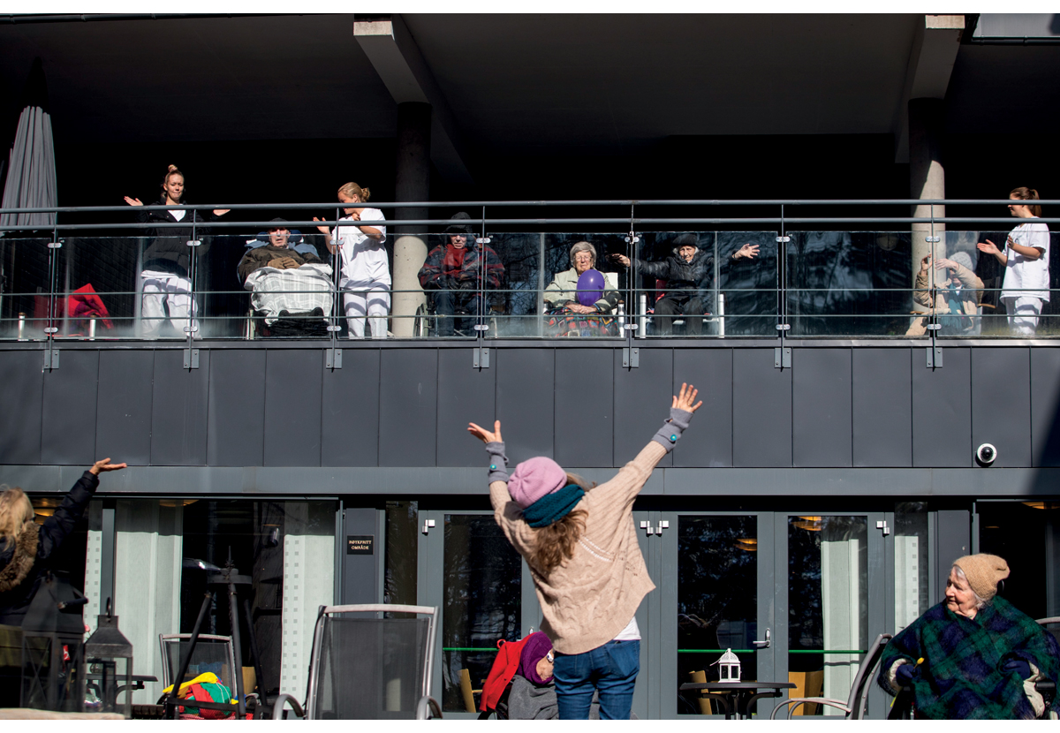

Foto: Håkon Mosvold Larsen / NTB

Funn og vurderinger
- Sykehusene hadde planverk, men disse var ikke tilpasset covid-19-pandemien med et langvarig forløp hvor kapasiteten måtte skaleres opp og ned i takt med smitte i samfunnet.
- Behandlingsaktiviteten ved norske sykehus gikk betydelig ned etter nedstengningen i mars 2020. Nedgangen for planlagte innleggelser var størst, men også dagaktivitet og øyeblikkelig hjelp innleggelser gikk ned.
- Nedtrekket virket ikke å være regionalt koordinert. Behandlingsaktiviteten ble tatt ned også ved sykehus hvor det kom svært få pasienter med covid-19.
- Avviklingen av beredskapsplaner og beredskapsnivå ved sykehusene og re-etableringen av normalt aktivitetsnivå foregikk uavhengig av pågangen av covid-19-pasienter. For å unngå å redusere behandlingskapasiteten unødvendig kan det være hensiktsmessig med et bredere nasjonalt plangrunnlag for denne typen unntakstilstander.
- Antallet nydiagnostiserte krefttilfeller ble redusert, og øyeblikkelig hjelp innleggelser for diagnoser som normalt ikke burde være påvirket av pandemien, gikk ned.
- Innen psykisk helsevern var det særlig antall døgnopphold som gikk ned.
- Redusert aktivitet kan ha medført at færre pasienter har fått stilt en diagnose og blitt behandlet for sykdommen sin. Dette kan gi konsekvenser for helsetilstand og sykelighet på lengre sikt. Helsetjenesten kan få økt pågang i årene framover.
- Konsultasjoner ved frammøte ble i stort omfang erstattet av e-konsultasjoner (telefon og video). Mer bruk av e-konsultasjoner er en ønsket utvikling både fra myndigheter og helsetjenesten. Det er behov for å utarbeide retningslinjer for når en e-konsultasjon er egnet og når det ikke bør anvendes.
[Boks slutt]

Innledning
I dette kapitlet har kommisjonen vurdert dokumentasjon fra de regionale helseforetakene og fra noen sykehus.
Vi har i tillegg innhentet aktivitetstall fra Helsedirektoratet. Beskrivelsene og vurderingene er også basert på rapporten om Kreftdiagnostikk under covid-19 fra Kreftregisteret og rapporten Sørge-for-ansvaret under koronaepidemien fra det interregionale pandemiprosjektet. Dette prosjektet ble nedsatt av fagdirektørene i de regionale helseforetakene for å beskrive, analysere og vurdere endringer i sykehusenes aktivitet under covid-19-pandemien sammenliknet med perioder med ordinær drift.

Juridisk rammeverk for beredskap i spesialisthelsetjenesten
Spesialisthelsetjenesten er organisert i fire statlig eide regionale helseforetak (RHF), som igjen eier helseforetak (HF). Både spesialisthelsetjenesteloven og helseberedskapsloven stiller krav om at de regionale helseforetakene skal utarbeide en beredskapsplan for tjenestene det regionale helseforetaket skal sørge for. Denne beredskapsplanen skal samordnes med kommunenes, fylkeskommunenes og de andre regionale helseforetakenes beredskapsplaner. Beredskapsplanen skal også omfatte tjenester som etter lov eller avtale tilbys av private virksomheter som en del av tjenestene. Det skal også i nødvendig utstrekning utarbeides delplaner for aktuelle institusjoner og tjenesteområder. Ifølge forskrift om krav til beredskapsplanlegging skal
- virksomheten gjennom risiko- og sårbarhetsanalyser skaffe oversikt over hendelser som kan føre til ekstraordinære belastninger for virksomheten, jf. § 3 første ledd
- avdekket risiko og sårbarhet reduseres gjennom forebyggende og skadebegrensende tiltak, jf. § 3 andre ledd
- beredskapsplanene omfatte prosedyrer for ressursdisponering og omlegging av drift, jf. § 4 første ledd
- beredskapsplanen bygge på planforutsetninger fra departementet, overordnet virksomhet, eier, eller fra virksomhet som er ansvarlig for samordning av beredskapsplaner, jf. § 4 andre ledd
- virksomheten sørge for at personell som er tiltenkt oppgaver i beredskapsplanen er øvet og har nødvendig beskyttelsesutstyr og kompetanse, jf. § 7
I tillegg er det i smittevernloven § 7-3 andre ledd krav om at de regionale helseforetakene skal «utarbeide en plan om det regionale helseforetakets tiltak og tjenester for å forebygge smittsomme sykdommer​ eller motvirke at de blir overført».
Spesialisthelsetjenestens beredskapsplanlegging og -planer beskrives også i Nasjonal helseberedskapsplan, Nasjonal beredskapsplan mot utbrudd av alvorlige smittsomme sykdommer og Nasjonal beredskapsplan for pandemisk influensa. Helsedirektoratet har i tillegg gitt ut en egen veileder for pandemiplanlegging i helseforetak. Denne omhandler blant annet behandlingskapasitet og behov for kvalifisert personell, legemidler og utstyr ved en pandemi.

Sykehusenes beredskap før covid-19-pandemien

Øvelser etter 2009
Kommisjonen har gjennomgått dokumentasjon på øvelser i de regionale helseforetakene i tiden etter svineinfluensaen i 2009. Helse Sør-Øst RHF gjennomførte diskusjonsøvelser med de administrerende direktørene med pandemi som tema i 2014 og 2015, hvor det var satt av henholdsvis en og fire timer. Øvelsene dreide seg om personell og fordeling av pasienter. I 2014 diskuterte de også hvilken prioritering som skulle gjelde ved knapphet på smittevernutstyr. Helse Vest RHF gjennomførte en tabletop-øvelse med temaene masseevakuering og influensautbrudd i 2017.
I 2019 gjennomførte Helse Midt-Norge RHF en høyrisikosmitte-øvelse som simuleringsøvelse med hensikten å
  - utvikle og verifisere St. Olavs hospitals evne til å håndtere potensiell høyrisikosmittepasient som må isoleres på St. Olav, samt samspill lokalt, regionalt og nasjonalt.
  - utvikle og forbedre OUS evne til overføring av pasient med høyrisikosmitte over lange avstander.
Notat om oppsummering fra øvelse LASSE 090919
Øvelsen avdekket at arealene ikke fungerte som planlagt: Det ble konkludert med at nåværende arealløsning medfører svært stor risiko for kontaminering av rene soner og dermed for at smitten sprer seg til personalet.
De identifiserte også utfordringer med verneutstyret, avfallshåndteringen og kommunikasjonen. De satte ned flere arbeidsgrupper som skulle jobbe med å finne bedre løsninger.
Kommisjonen kan ikke se at det er gjennomført fullskalaøvelser om smittevern eller pandemi i regi av de regionale helseforetakene etter 2009.

Smittevernplaner ved inngangen til februar 2020
Den 31. januar 2020 ba Helsedirektoratet de regionale helseforetakene om å rapportere innen fredag 7. februar klokka 12.00 hvilke foretak som ikke hadde en oppdatert og fungerende smittevernplan. Oppsummeringen av tilbakemeldingene fra de regionale helseforetakene gir følgende bilde:
Helse Nord RHF kunne melde at Helgelandssykehuset HF hadde en beredskapsplan for pandemisk influensa, men at den ikke var oppdatert. Sykehuset ville foreta en nødvendig oppdatering i første omgang og revidere planen mer omfattende på et senere tidspunkt. Universitetssykehuset Nord-Norge HF hadde heller ikke en oppdatert plan, men utkast til plan var ute til høring.
Helse Midt-Norge RHF rapporterte at de hadde mottatt tilbakemelding fra alle sine underliggende foretak som kunne bekrefte at alle smitte- og pandemiplaner var på plass. Helse Midt-Norge RHF hadde gjennomgått planverk og opprettet kontakt med Fylkesmannen i Trøndelag og Fylkesmannen i Møre og Romsdal for ukentlige statusmøter.
Helse Sør-Øst RHF rapporterte at de hadde innhentet tilbakemelding fra helseforetak og de to private sykehusene med befolkningsansvar (Lovisenberg Diakonale Sykehus og Diakonhjemmet Sykehus) i Helse Sør-Øst RHF. Samtlige helseforetak og sykehus hadde oppdaterte smittevern- og pandemiplaner/infeksjonskontrollprogrammer (jf. forskrift om smittevern i helse- og omsorgstjenesten § 2-1). Helse Sør-Øst RHF meldte også at de nylig hadde oppdatert en regional pandemiplan. De hadde i tillegg gjennomgått og revidert den regionale smittevernplanen i samarbeid med Regionalt kompetansetjeneste for smittevern i Helse Sør-Øst. Planen var klar for godkjenning og skulle innen kort tid godkjennes og erstatte gjeldende Regional smittevernplan.
Helse Vest RHF kunne melde at alle helseforetakene i regionen hadde fungerende smittevernplaner og at de var i ferd med å oppdatere pandemiplanene i tråd med de nye nasjonale fagrådene om pandemiplanlegging og ny Nasjonal beredskapsplan mot alvorlige smittsomme sykdommer. De kunne videre rapportere at de på bakgrunn av råd fra Helsedirektoratet og Folkehelseinstituttet (FHI) hadde gått gjennom og satt i verk tiltak for:
  - [å s]ikre at lokale prosedyrar i helseinstitusjonen sitt infeksjonskontrollprogram er oppdatert og kjent for personell
  - [å e]tablere kommunikasjon med sjukehusleiinga
  - [å l]eggje ein plan for informasjon til pasientar, pårørande, publikum og media
  - [å g]jennomgå pasientflyt for mistenkt eller bekrefta 2019-nCoV infeksjon
  - [å s]ikre tilgang på personleg verneutstyr
  - [å d]efinere areal dersom behov for kohortisolering
  - [h]andtering av døde pasientar med 2019-nCoV og plassering i morsrom
Brev fra Helse Vest RHF av 7. februar 2020
Helse Vest RHF redegjorde for hvordan hvert av helseforetakene fulgte opp disse punktene.
Helseforetakene har ansvaret for beredskap av utstyr og legemidler, og av dokumentene kommisjonen har mottatt fra de regionale helseforetakene går det fram at de var opptatt av disse temaene utover i februar 2020. I kapittel 10 og 11 omtaler vi henholdsvis beredskap for legemidler og smittevernutstyr, hvor vi finner at beredskapen for smittevernutstyr hadde store svakheter og at legemiddelberedskapen var utilstrekkelig.
Scenarioer
Planene for pandemi i de regionale foretakene tok utgangspunkt i scenarioet fra Nasjonal beredskapsplan for pandemisk influensa. Scenarioet er presentert i pandemiplanen til Helse Sør-Øst RHF:
helse- og omsorgstjenestene vil ha ansvaret for om lag 90.000 til 160.000 ekstra kontakter. Sykehusene i regionen må kunne ta imot mellom 8.000 til 9.000 innleggelser, hvorav et sted mellom 800 til 1.600 krever intensiv behandling og rundt 130 til 260 av disse samtidig i toppuken [reproduksjonstall R0 = 1,4].
Den regionale planen stilte krav til at helseforetakene skulle ha
  - planer for å øke kapasiteten og samtidig hindre smitte,
  - rutiner for å skille pasienter med mistenkt pandemisk influensa fra andre pasienter,
  - rutiner for kohortisolering av pasienter med influensasykdom og
  - rutiner for behandling av pandemisk influensa i avdelinger som behandler andre typer lidelser, samt beskrivelse av tiltak for å drive nødvendig tilleggsopplæring av personalet i forbindelse med den aktuelle pandemien
Pandemiplan for Helse Sør-Øst RHF

Kommisjonens vurderinger av beredskapen
Vår vurdering er at sykehusene hadde planverk, men at disse ikke var tilpasset covid-19-pandemien. Scenarioet fra Nasjonal beredskapsplan for pandemisk influensa tok utgangspunkt i at smitten skulle bremses, men like fullt spre seg gradvis gjennom samfunnet inntil man kunne vaksinere befolkningen. Sykehusene har ikke vært presentert for et scenario hvor smitten skulle slås ned, og hvor sykehusene ville måtte tilpasse seg en situasjon hvor smitten skulle svinge opp og ned over et langt tidsrom.
Det har vært intensjonen at planene skulle tilpasses den aktuelle pandemien i dens innledende fase. Dette gjennomførte sykehusene også denne gangen. For eksempel gikk Helse Nord RHF i gang med en risiko- og sårbarhetsanalyse i første halvdelen av mars 2020. Analysen vurderte risiko ved en rekke hendelser som kunne oppstå under covid-19-pandemien. På bakgrunn av analysen ble det satt i verk tiltak for å sikre tilgang på personell, intensivkapasitet, ambulanse og transport av pasienter i tillegg til samarbeidet mellom alle foretakene om legemidler og utstyr. Alle helseforetakene oppdaterte sine planer.
Fordi sykehusene ikke var forberedt på et så langvarig forløp, så mange sykehus at det ble nødvendig å justere planverket etter hvert som situasjonen utviklet seg. De erfarte at det var utfordrende å skalere opp og ned kapasiteten for å håndtere covid-19-pasienter i takt med et behov som økte og avtok etter smittegraden i samfunnet. Eksisterende planer var i for stor grad basert på at oppskalering av kapasiteten for å håndtere smittete pasienter, og dermed nedtrekk av planlagt (elektiv) aktivitet, skulle foregå i en periode med smittetopp.
Under denne pandemien måtte de også skalere opp den ordinære driften og samtidig ha beredskap for å håndtere et større antall pasienter ved potensielt nye bølger. Blant annet i Helse Bergen HF så de behov for å lage en plan for hvordan de kunne ta ned planlagt virksomhet for å skalere opp kapasiteten for covid-19-pasienter på en mer dynamisk måte. De etablerte en trinnvis plan for opp- og nedskalering som involverte intensiv-, operasjons-, overvåkings- og pandemipost. Intensivplasser og pandemipost skulle etableres i etapper ut fra behov, og en og en sengepost skulle frigjøres til pandemipost. Operasjonskapasiteten skulle trinnvis reduseres i takt med oppskaleringen av pandemi og intensivpost.
Midtveisevalueringen av håndteringen av covid-19 i Helse Bergen HF viste blant annet at overgangen mellom trinnene i pandemiplanen ikke var godt nok beskrevet. Den ble revidert for å sørge for bedre fleksibilitet, dertil identifiserte de behov for å beskrive trinnene på en mer generisk måte for framtiden. De fant også at testkapasiteten ble en avgjørende flaskehals i pasientlogistikken. I sitt svar til Koronakommisjonen skrev Helse Bergen HF:
Dette viser at enhver plan må adapteres for å passe til utviklingen i den aktuelle situasjonen og endringer i forhold til skissert scenario. Den nye pandemiplanen inneholder derfor en avslutning som binder sykehuset til en kontinuerlig oppdatering av planverket.
Helse Bergen HF
Svarene kommisjonen har fått fra utvalgte sykehus, viser også at klinikkene og avdelingene i de enkelte sykehusene i ulik grad hadde kjennskap til det overordnete planverket. Avdelingsvise planer tok i liten grad høyde for en pandemi, og planene var i mindre grad samkjørte på tvers.
Klinikkene hadde generelle beredskapsplaner og planer for massetilstrømning, men de fleste klinikkene manglet plan for pandemi. Alle klinikkene med avdelinger gjorde revisjoner av eksisterende planer med tilpasninger til den aktuelle situasjonen.
Oslo universitetssykehus HF

Endrete rammevilkår for sykehusene da smitten spredte seg

Krav om økt intensivkapasitet og sengekapasitet til covid-19-pasienter
Den 11. mars 2020 ba Helsedirektoratet de regionale helseforetakene om å iverksette tiltak for å sikre tilstrekkelig kapasitet for å behandle en forventet økning av pasienter med covid-19. De regionale helseforetakene svarte 16. mars 2020 at det totale antallet intensivplasser i en ordinær driftssituasjon var 289, men at dette ville kunne økes til 742 i henhold til planverkene. Videre kunne det maksimale antallet intensivplasser økes til 925, men da måtte de styrke bemanningen og ha mer utstyr.
I foretaksmøtene Helse- og omsorgsdepartementet hadde med de regionale helseforetakene 24. mars 2020 ble det vist til at Folkehelseinstituttets fjerde risiko-, prognose- og responsanalyse for kapasitetsbehov ved maksimal utbredelse av covid-19 var:
- sykehusinnleggelser i intervallet 1.700 – 4.500
- intensivplasser i intervallet 600 – 1.200
I og med kapasiteten i sykehusene lå under det som i denne analysen ble angitt som maksimalt behov ba departementet de regionale helseforetakene legge konkrete planer for å møte maksimalt behov. Det ble påpekt at alternativ bruk av arealer og personell ville være aktuelt. Dessuten kunne situasjonen gjøre det nødvendig å finne løsninger hvor det ikke var mulig å opprettholde samme standard som under alminnelige driftsforhold.
Økonomiske kompensasjonsordninger og endrete økonomiske insentiver
Finansieringen av norske sykehus er todelt: Sykehusene får en årlig basisbevilgning som blant annet avhenger av befolkningsstørrelse og befolkningssammensetning. I tillegg får de en aktivitetsbasert (innsatsstyrt) bevilgning som avhenger av hvor mange pasienter som får behandling og hvilken type behandling pasientene får. For 2020 var den aktivitetsbaserte bevilgningen opprinnelig ment å dekke 50 prosent av driftskostnadene i somatisk spesialisthelsetjeneste. Den aktivitetsbaserte delen var noe lavere for polikliniske konsultasjoner innen psykisk helsevern og tverrfaglig spesialisert rusbehandling (TSB).
Under pandemien ble sykehusene kompensert for nedtrekk av aktivitet ved at basisbevilgningen økte. Det har også vært noen endringer i de økonomiske insentivene. Blant annet har prisen (DRG vekten) sykehusene har fått for å gjennomføre en konsultasjon på telefon eller video (e-konsultasjon) blitt likestilt med prisen for en konsultasjon ved frammøte.
Koronakommisjonen har ikke vurdert om størrelsen på de økonomiske kompensasjonsordningene til sykehusene var på riktig nivå. Vi har heller ikke sett på om endringene i insentivene var innrettet slik at den negative effekten av pandemien på den ordinære pasientbehandlingen ble mindre enn om gjeldende ordninger ble videreført. Analyser av hvordan endrete insentiver kan ha påvirket pasientbehandlingen på kort og lang sikt, vil gi viktig kunnskap til helsetjenesten også i en ordinær driftssituasjon. Kommisjonen anbefaler myndighetene å igangsette analyser som kan belyse dette.

Endringer i prioritering av helsehjelp
Med hjemmel i koronaloven ble det 27. mars 2020 gitt en midlertidig forskrift om helselovgivningen for å avhjelpe konsekvenser av utbruddet av covid-19. Gjennom forskriften ble en rekke ordinære pasientrettigheter og frister midlertidig satt til side.
For å gi helsepersonell og ledere i helse- og omsorgstjenesten overordnet støtte til krevende prioriteringsbeslutninger publiserte Helsedirektoratet 25. mars 2020 et prioriteringsnotat. Notatet tok utgangspunkt i prioriteringskriteriene som gjelder for norsk helsetjeneste: nytte-, ressurs- og alvorlighetskriteriet (Meld. St. 34 (2015–2016), NOU 2014: 12, NOU 2018: 16), og henviste til prioriteringsråd utarbeidet av Legeforeningens fagmedisinske foreninger innenfor ulike spesialiteter.
Målet var å kunne gi god og omsorgsfull helsehjelp til dem som utvikler alvorlige forløp av covid-19. Samtidig skulle pasienter med annen, livstruende sykdom fortsatt motta helsehjelp. For spesialisthelsetjenesten skulle det av smittevernhensyn vurderes om konsultasjonene kunne gjennomføres via telefon eller video. Der det var mulig, skulle kontroller av pasienter med kroniske lidelser erstattes av digital hjemmeoppfølging. Videre skulle planlagte inngrep (innleggelser og dagbehandling) reduseres til et «absolutt nødvendig nivå». Dette måtte vurderes opp mot det totale behovet for kapasitet, især intensivkapasitet. Det ble også bestemt at organiserte masseundersøkelser (screening) mot kreft skulle opphøre inntil videre.
Innenfor psykisk helse og rus anbefalte Helsedirektoratet at det polikliniske tjenestetilbudet og dagbehandlinger skulle opprettholdes, men at oppmøtekonsultasjonene måtte begrenses til bare der det var behov for å ivareta liv og helse. Føringen var at planlagte døgninnleggelser innen psykisk helse- og rusbehandling burde begrenses, men at de kunne gjennomføres der det var etablert forsvarlige smittevernrutiner.
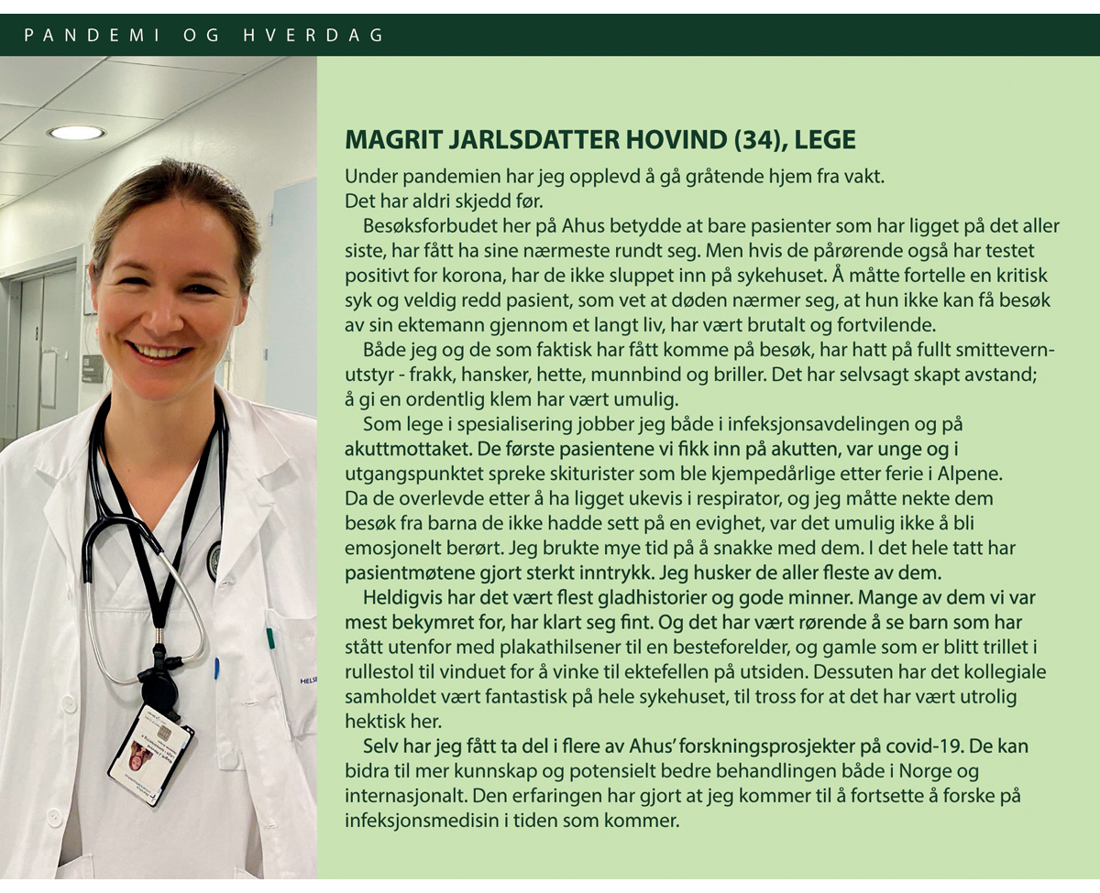

Oppskalering av intensivkapasitet
Koronakommisjonen har innhentet erfaringer om hvordan sykehusene skalerte opp intensivkapasiteten fra Finnmarkssykehuset HF, Universitetssykehuset i Nord-Norge HF, St. Olavs hospital HF, Helse Bergen HF, Akershus universitetssykehus HF, Oslo universitetssykehus HF og Sykehuset Østfold HF. Sykehusene ble stilt følgende fire spørsmål:
1. Hadde sykehuset planverk som var nyttig for arbeidet med å bygge kapasitet til å ta imot det antall pasienter som planscenarioene anslo i mars? Gi gjerne eksempler. Hva vurderer dere var utfordringer for sykehuset spesielt og norsk spesialisthelsetjeneste generelt?
2. Hvordan rigget sykehuset seg og skalerte opp kapasiteten for å ta imot covid-19-pasienter? Hva var gode erfaringer og hva var store utfordringer? I denne forbindelsen vil vi gjerne høre hvilke tiltak og rammebetingelser som er viktige for rekruttering av personellressurser.
3. Hva var de største utfordringene knyttet til behandling av covid-19-pasienter?
4. Hvordan reetablerte helseforetaket den elektive virksomheten i takt med at det var mindre behov for kapasitet for covid-19-pasienter etter den første fasen av utbruddet fram mot sommeren 2020?
De skriftlige svarene kommisjonen har fått, viser at siden pågangen av covid-19-pasienter har vært ulik, har også oppskaleringen og erfaringene vært ulike i de sju sykehusene. Det er likevel noen fellestrekk vi vil trekke fram.
Sykehusene igangsatte ulike tiltak for å endre driften
Sykehusene opprettet kriseledelse og krisestab, og ledelsen møttes oftere. Den planlagte (elektive) kirurgien ble redusert og analysekapasiteten økt. Sykehusene opprettet dessuten egne pandemiposter. Bruken av video- og telefonkonsultasjoner for planlagt aktivitet økte, og sykehusene omdisponerte personell. Det ble innført adgangskontroll for besøkende. Alle sykehusene vektla at tilbudet til prioriterte pasienter skulle skjermes. Samtidig uttrykte flere bekymring for en nedgang i øyeblikkelig hjelp-kontakter, og at dette kunne gi dårligere prognose for pasientene på lengre sikt.
For å hindre smitte ble det innført smittesortering (triage) ved ankomst til sykehusene, og øyeblikkelig hjelp-pasienter med mistenkt smitte ble holdt adskilt fra andre pasienter. Oslo universitetssykehus innførte begrepet «pretriage» som var en sortering hvor i) sikker, ii) mistenkt og iii) ikke mistenkt smitte ble sortert før selve sorteringen i akuttmottaket.
Universitetssykehuset i Nord-Norge (UNN) meddelte kommisjonen at de fikk etablert raske beslutningsprosesser og mer effektive møter. De gikk nøye gjennom ventelister og luket ut pasienter som ikke trengte å komme til spesialisthelsetjenesten likevel. En slik reversert sortering var en positiv erfaring for sykehuset. Økt bruk av teknologiske løsninger både i pasientoppfølgingen og behandlingen og i administrative møter førte til mindre reising både for pasienter og ansatte. Dette hadde vært en satsing også tidligere, men gjennomføringen ble lettere under pandemien. UNN høstet gode erfaringer med sentral styring av personell og plan for omdisponering. Under pandemien fikk de gjennomført større grad av jobbglidning enn sykehuset hadde fått til før pandemien.
Utfordrende driftssituasjon
Gjennom perioden med opptrapping opplevde sykehusene utfordringer på grunn av manglende beredskapslager for smittevernutstyr, respiratorer og engangsutstyr til intensivbehandling, mangel på medikamenter og lav testkapasitet, blant annet som følge av mangel på prøvetakingsutstyr og reagenser. Anskaffelser og ombygginger måtte dessuten skje raskt.
Sentrale myndigheters tidlige føringer om å dekke de økonomiske konsekvensene, har vært en klar forutsetning for at sykehuset skulle lykkes med å styrke testkapasiteten. Det siste gjelder også for nødvendige ombygginger og utstyrsanskaffelse
Helse Bergen HF
Driftssituasjonen i behandlingen av akuttinnlagte pasienter totalt sett ble også krevende:
Generelt har det i behandling av akutte pasienter vært en utfordring å skille bekreftet covid fra mistenkt, evt sannsynlig, covid-19. Dette medfører selvsagt tung drift siden mange pasienter må smitteisoleres inntil testsvar foreligger for å unngå smitte inn i sykehuset; men dette kan også ha forsinket behandling til ikke covid pasienter.
Oslo universitetssykehus HF
Flere av sykehusene opplevde store driftsutfordringer knyttet til ansatte i karantene. Oslo universitetssykehus har beregnet at totalt hadde omtrent 5 000 ansatte vært i karantene én gang i perioden fra mars og fram til sommeren 2020.
Sykehusene opplevde høyt press fra sentrale myndigheter med hensyn til rapportering. Dette gjorde i sin tur at driftssituasjonen ble ekstra krevende:
En annen utfordring var kravet om omfattende rapporter til sentrale myndigheter med svært korte tidsfrister. Det synes ikke som om direktorat og departement har forståelse for at de som må være med å lage rapportene er de samme personene som også deltar i det kliniske arbeidet, samt er ansattes nærmeste ledere. Vi opplever rapporteringskrav med korte tidsfrister også høsten 2020.
St. Olavs hospital HF
Knapphet på personell med riktig kompetanse
Kommisjonen spurte sykehusene om hvilke tiltak og rammevilkår som var viktige for å rekruttere ansatte. Flere av sykehusene framhevet at det viktigste var opplæring av egne ansatte for å ivareta nye oppgaver, særlig gjaldt det opplæring i smittevern. Sykehusene la også vekt på at det var viktig å inngå avvikende avtaler for arbeidstidsplanlegging og fordeling av arbeidstid. I tillegg ble tilretteleggingen for å bruke sykepleier- og medisinerstudenter ansett som viktig. Nye nasjonale regler for avlønning av pensjonister hadde også betydning. Flere sykehus gjennomførte nyrekruttering. Samlet sett er likevel bildet at sykehusene i stor grad utnyttet tilgjengelige personellressurser, men at det var knapphet på personell med riktig kompetanse til å håndtere pandemipasienter spesielt og smittevernregler generelt.
Vårt inntrykk var og er fortsatt at sentrale helsemyndigheter ikke helt synes å forstå at antallet pasienter vi vil være i stand til å gi intensivmedisinsk behandling til ikke kommer til å være begrenset av hverken lokaler eller medisinsk-teknisk utstyr, men av bemanning.
St. Olavs hospital HF
Tilbakemeldingen fra St. Olavs hospital samsvarer med erfaringer fra andre sykehus. For å kompensere for mangel på intensivsykepleiere gjennomførte for eksempel Helse Bergen HF i juni en fullskala øvelse med mobile team i en gymsal med intensivsykepleiere som teamledere. Andre sykepleiere fikk på denne måten en opplæring som gjorde dem i stand til assistere i behandlingen av intensivpasienter.
Den 14. januar 2021 ga Helse- og omsorgsdepartementet de regionale helseforetakene i oppdrag å opprette til sammen 100 nye utdanningsstillinger for intensivsykepleiere. Utdanning av flere intensivsykepleiere vil bidra til å sikre en bedre tilgang på intensivsykepleiere framover. Kommisjonen har ikke vurdert om dette antallet er tilstrekkelig på lang sikt.
Mulighetsrom i eksisterende bygningsmasse og organisasjonsmodell
Sykehusene har i noen grad måttet bygge om lokalene sine for å øke antallet sengeplasser. Dette skjedde blant annet ved at vanlige ensengsrom ble omgjort til tosengs rom, at annen bygningsmasse som møterom og undervisningsrom ble utnyttet til pasientbehandling, og at det ble bygget sluser foran undersøkelsesrom. St. Olavs hospital HF, som er et sykehus bestående av flere sentre (sentermodell), påpeker i svaret sitt at modellen med mange ulike bygg medfører ekstra utfordringer i en pandemisituasjon:
- mange innganger og ingen hovedinngang som medfører at adgangskontroll er utfordrende / ressurskrevende.
- pasienttransport innad i sykehuset – større avstander.
- ved stort press på personellressurser – mere krevende å benytte personell på tvers av sentra.
- intensiv/overvåkingsenheter spredt på hele sykehuset i ulike sentra: ved opptrapping av eskaleringsplaner med mange covid-19-pasienter inn i sykehuset vil de bli spredt i flere sentra. Det kan i utgangspunktet virke naturlig å planlegge for kohortisolering i et senter, men det viser seg å være vanskelig å få til da hvert senter har kritisk utstyr til spesialfunksjoner for andre pasienter som vanskelig lar flytte på seg.
St. Olavs hospital HF
Utfordringer knyttet til behandlingen av covid-19-pasientene
I den første fasen av pandemien var kunnskapen om sykdommen, diagnostikk og behandling mangelfull. Det var spesielt stor usikkerhet om aerosolgenererende prosedyrer, luftsmitteisolat og smittevern. Det ble også påpekt utfordringer knyttet til at retningslinjene endret seg raskt.
Sykehuset har hele tiden forholdt seg til Folkehelseinstituttets retningslinjer. Disse retningslinjene ble, særlig i starten, hyppig endret fra FHI sin side. Dette medførte mange endringer i våre egne, interne styrende dokumenter og retningslinjer. Det ble meldt at mange opplevde det som tidkrevende og vanskelig å få oversikt over hva som ble endret fra gang til gang.
Helse Bergen HF
St. Olavs hospital HF påpekte også at det er «sannsynlig at noen ansatte ble smittet pga endrete smittevernrutiner (gjenbruk av engangsutstyr)».
For de ansatte har det tidvis vært krevende og tungt å arbeide med smittevernutstyr. De ansatte har også vært bekymret for om de tar med smitte inn og ut av sykehuset. Oppsummert har perioden med pandemi vært psykisk og fysisk belastende for det involverte personellet. Sykehusene påpekte at det har vært en ujevn arbeidsbelastning blant de ansatte. Parallelt med stort trykk i noen avdelinger har det vært for lite å gjøre i avdelinger hvor planlagt aktivitet er tatt ned.
Samhandling mellom spesialisthelsetjenesten og kommunene fungerte godt
Sykehus og kommuner skal samarbeide for å gi befolkningen tilstrekkelig helsehjelp. I forbindelse med pandemien ble det fra Helsedirektoratet presisert at spesialisthelsetjenesten og kommunene måtte organisere kriseledelse og prioritere regelmessig dialog for å samarbeide om helsehjelpen til befolkningen. Det måtte også utarbeides samarbeidsavtaler mellom kommunene og sykehusene som inneholdt kriterier for innleggelse og utskrivelse, og hvordan dette i praksis skulle gjøres under en epidemitopp. Videre måtte kommunene forberede seg på raskt å kunne ta imot pasienter utskrevet fra sykehus, inkludert at de kommunale øyeblikkelig hjelp-plassene måtte utvides i antall og forsterkes med riktig kompetanse. Spesialisthelsetjenesten på den annen side måtte være tilgjengelig for rådgivning til kommunene i håndteringen av akutt syke pasienter. Helsedirektoratet anbefalte at mulighet for å unngå innleggelse på sykehus, sammenholdt med kommunens mulighet for å ivareta pasientene, ble vurdert i hvert enkelt tilfelle.
Utfra svarene fra sykehusene kan det se ut som samarbeidet mellom sykehus og kommune har gått bra, og at samhandlingen har fungert bedre enn tidligere:
Koronapandemien har medført at samhandlingen i Helsefellesskapet har gjort et kvantesprang.
St. Olavs hospital HF
Sykehusene svarte at samarbeidet for en stor del ble bygget på gjeldende samarbeidsstrukturer og allerede eksisterende møtepunkter. Men det har også vært behov for nye møtestrukturer og nye prosedyrer for å sikre helhetlige pasientforløp for behandling av pasienter med covid-19. Helse Bergen HF presiserte at kommunesamarbeidet har vært tuftet på en målsetting om rett pasient på rett sted til rett tid, og at kommuner og sykehus i felleskap var med på å definere hvilke pasienter som skulle til hvilket nivå. Det kan også synes som den jevnlige dialogen som har vært nødvendig under pandemien har medført økt tillit mellom ansatte i kommunen og på sykehuset.
Helse Bergen HF oppsummerer følgende læringspunkter:
- Verdien av at samhandlingen med kommunene er forankret på nivå 1 med deltagelse av viseadministrerende direktør. Dette har gitt en oversikt og helhet i arbeidet med kommunene om alt fra testlokasjoner, smittevernsutstyr, hurtigtester, rutiner, personell, studenter og pasientflyt mellom forvaltningsnivå.
- Viktigheten av å bygge på eksisterende strukturer.
- Forhåndsdelegert mandat og mynde til de personene som møtte i de faste pandemikoordineringsmøtene gjorde oss beslutningsdyktige og operasjonelle.
- Viktigheten av å være til stede i møter mellom Fylkesmannen og kommunene for å kjenne til det helhetlige utfordringsbildet for våre 18 kommuner.
Helse Bergen HF
Normalisering etter aktivitetsreduksjon
I foretaksmøtene mellom Helse- og omsorgsdepartementet og de regionale helseforetakene 17. april 2020 ble det stilt forventninger til at sykehusene skulle gjennomføre en gradvis opptrapping av aktivitet. Samtidig skulle de fortsette arbeidet med å forberede en mulig smittetopp med et høyt antall intensivpasienter senere på året. Det ble presisert at opptrappingen skulle være i tråd med etablerte prioriteringskriterier.
Økt aktivitet skulle altså skje parallelt med beredskap og ivaretakelse av covid-19-pasienter. I svaret sitt til kommisjonen omtalte Akershus universitetssykehus HF dette som en «limbodrift», hvor endringer fra «ordinær drift» til «covid drift» måtte håndteres på en koordinert og forutsigbar måte og balansere tre hensyn:
- Sikre beredskap tilknyttet koronasituasjonen med tilstrekkelig opplært personell tilgjengelig innen covid-områdene.
- Sikre tilbud til tilstrømning av ø-hjelps pasienter til sykehuset.
- Sikre elektiv virksomhet for å redusere etterslep og ventetid.
Akershus universitetssykehus HF
Ekstraordinære tiltak som kveldspoliklinikk og målrettet opprydding i ventelister, samt fortsatt satsing på video- og telefonkonsultasjoner var virkemidler sykehusene brukte for å ta igjen etterslepet i den planlagte virksomheten.
Oslo universitetssykehus HF kommenterte at de erfarte at det tok lengre tid å få aktiviteten opp enn ned, blant annet på grunn av ansatte i karantene, smittevernrutiner og at pasienter uteble fra timen sin. Majoriteten av sykehusene svarte at ved inngangen til sommerferien var de tilbake i tilnærmet normal aktivitet.
Det interregionale pandemiprosjektet som ble nedsatt av fagdirektørene ved de regionale helseforetakene 8. juni 2020, oppsummerer den nye situasjonen i sykehusene på følgende måte:
Den nye hverdagen i norske sykehus er ikke en normalisering av aktiviteten i bredere forstand; det er enten snakk om en ny normal, eller premisser for drift i sykehusene som ikke vil bli normalisert før omfattende vaksinering er gjennomført. Sykehusene må inntil videre drive med skallsikring, prescreening, testing av pasienter, luftveisisolasjoner, kohorter, områder eller enheter der uavklarte pasienter må vente på testresultater osv. Dette betyr blant annet en kontinuerlig større ressursbruk, for å oppnå samme produksjon som før pandemien.
SKDE (2020)

Innlagte covid-19-pasienter og beredskapssituasjonen i sykehusene

Innleggelser som følge av covid-19
Antallet covid-19-innleggelser var relativt lavt i første del av pandemien
Antallet sykehusinnleggelser som følge av covid-19 har vært lavt i Norge i pandemiperioden. Toppunktet i 2020 ble nådd 1. april 2020, omtrent en måned etter det første bekreftede norske smittetilfellet (figur 29.4). Da var totalt 318 covid-19-pasienter innlagt (Helsedirektoratet 2020). Dette utgjorde omtrent 2 prosent av tilgjengelige somatiske senger i norske sykehus. Av de innlagte fikk 99 intensivbehandling. Tilsvarende tall for Helse Sør-Øst RHF, den hardest rammete helseregionen, var 245 innleggelser og 73 intensivpasienter. På enkelte av sykehusene var det derfor et betydelig press på intensivressursene. Under den mest intense pandemiperioden i mars og april 2020 var det tett på 100 personer som hadde behov for intensivbehandling. Disse var i gjennomsnitt innlagt i 17 dager (SKDE 2020). Kurven flatet ut fra midten av april, og tallet på innleggelser holdt seg lavt i en lengre periode.
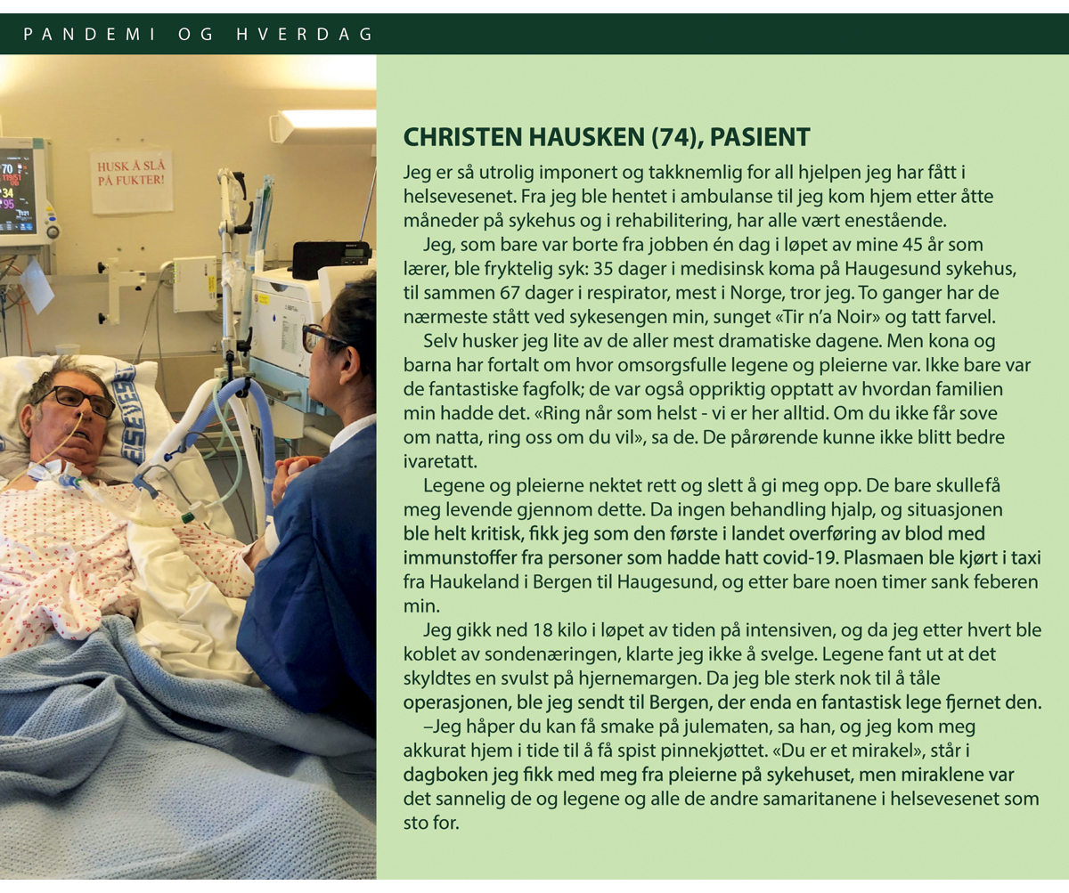

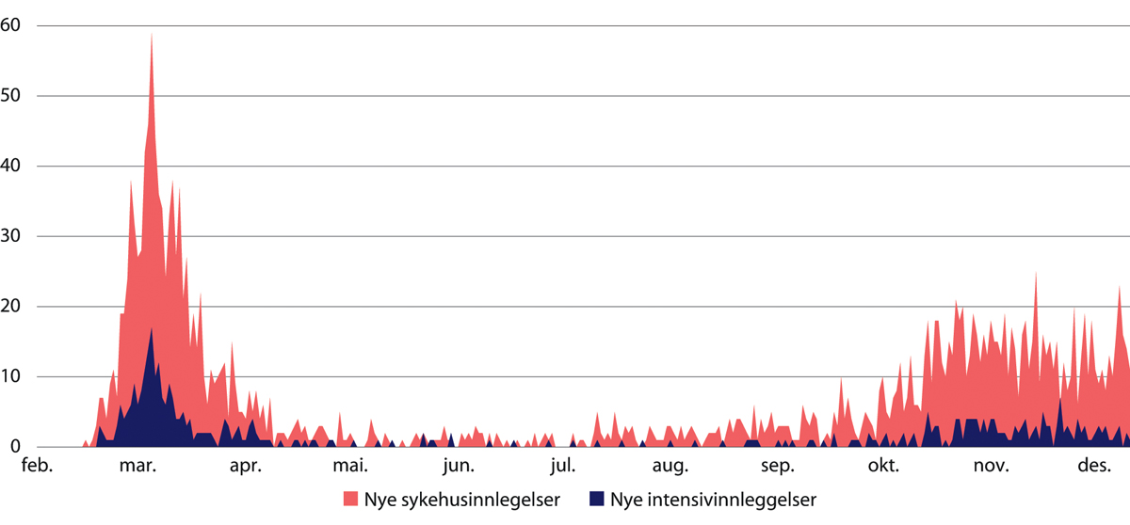
          - Innlagte covid-19-pasienter i norske sykehus. Daglige data, februar – desember 2020.
FHI
Smitten økte i løpet av høsten 2020. I perioden fra midt i november og ut 2020 var det til enhver tid omkring 120 innlagte pasienter i norske sykehus med covid-19. Av disse igjen var et tjuetalls pasienter i respiratorbehandling.
Ved utgangen av året hadde nærmere 2 200 pasienter vært innlagt med covid-19 i Norge, av disse hadde omtrent 400 fått intensivbehandling (figur 29.5). Antallet covid-19-innleggelser framstår derfor som lavt i Norge sammenliknet med andre land (figur 4.8). Også sammenliknet med tall for sesonginfluensa var antallet covid-19-pasienter lavt. For influensasesongene fra 2008–2009 til 2016–2017 var mellom 579 og 4 973 pasienter med påvist influensa innlagt på norske sykehus hvert av årene. Vinteren 2019 – 2020 var det omtrent 3 000 influensaassosierte sykehusinnleggelser, av disse var 123 på en intensivavdeling, noe som var lavere enn normalt.
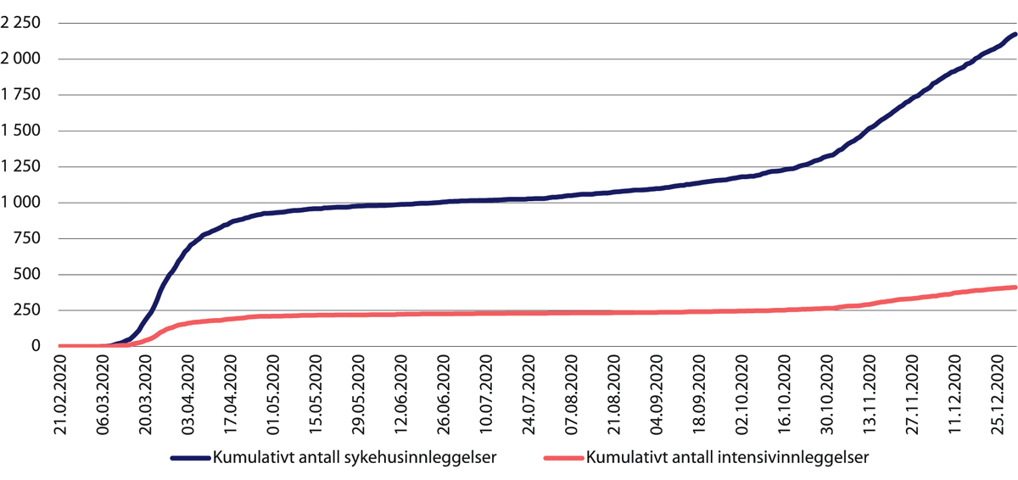
          - Innlagte covid-19 pasienter totalt og på intensivavdeling. Februar – desember 2020.
FHI
Pasienter med underliggende sykdommer og eldre hadde størst sannsynlighet for å bli innlagt
Med data fra Norsk pasientregister (NPR), Kommunalt pasient- og brukerregister (KPR) og Meldingssystem for smittsomme sykdommer (MSIS) finner Nystad og medforfattere (2020) at blant covid-19-innlagte voksne pasienter hadde flere underliggende sykdomstilstander enn i resten av befolkningen. Det var flere med hjerte- og karsykdommer (18,3 prosent av de sykehusinnlagte versus 15,6 prosent i befolkningen), kreft (6,9 prosent versus 5,4 prosent), type 2-diabetes (8,6 prosent versus 5,2 prosent) og kols (3,8 prosent versus 2,7 prosent) enn i befolkningen etter aldersjustering. Andelen innlagte med astma, annen kronisk lungesykdom, komplikasjoner til hypertensjon (høyt blodtryk), fedme og overvekt, nevrologiske lidelser og hjerte- og nyresvikt var også høyere enn i resten av befolkningen.
Analyser av data for barn og unge viser at forekomsten av sykehusinnleggelser og komplikasjoner er lav (Størdal mfl. 2020). Dette støttes av funn fra andre land (Castagnoli mfl. 2020). Av alle barn og unge som var smittet i de to første månedene av pandemien ble 3 prosent innlagt på sykehus. Det var en noe større andel med påvist covid-19 i gruppen med sykdommer i muskel- og nervesystemet blant dem under 20 år.
Telle og medforfattere (2021) har analysert data fra Beredskapsregisteret for covid-19 (Beredt C19). Resultatene viste at risikoen for en sykehusinnleggelse var spesielt høy i aldersgruppen 90 år og eldre, blant menn og blant grupper med underliggende sykdommer. Menn og personer født i Asia, Afrika og Latin-Amerika hadde høyere risiko for respiratorbehandling enn andre.

Innlagte covid-19-pasienter og beredskapssituasjonen i sykehusene
Med data fra Norsk intensiv- og pandemiregister (NIPaR) har det interregionale pandemiprosjektet laget en oversikt over andelen senger som er belagt med covid-19-pasienter i norske sykehus (figur 29.6). Det var sykehus i Helse Sør-Øst RHF som hadde den største belastningen. På Lovisenberg Diakonale Sykehus og Diakonhjemmet sykehus var om lag 6,5 prosent av sengekapasiteten belagt med covid-19-pasienter, mens tilsvarende tall for Akershus universitetssykehus var 5,5 prosent. Samlet for hele perioden behandlet Akershus universitetssykehus, Oslo universitetssykehus og Vestre Viken flest covid-19-pasienter. Sykehusene i Helse Nord RHF, Helse Midt-Norge RHF og Helse Vest RHF har hatt et belegg under gjennomsnittet for landet sett under ett (SKDE 2020).
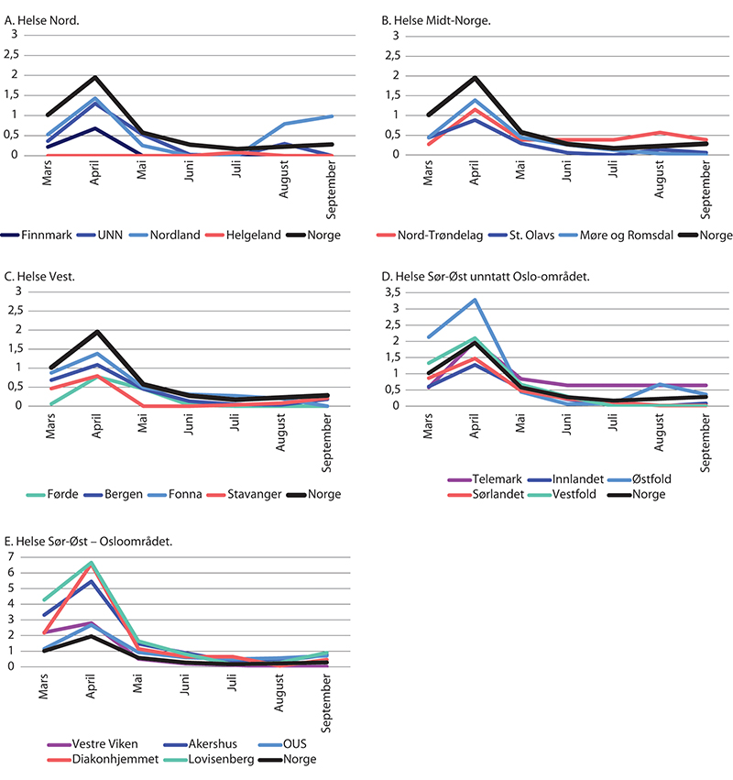
          - Andel senger belagt med covid-19-pasienter i sykehusene. Mars – september 2020. Prosent.
SKDE
Sykehusenes beredskapsplaner skiller mellom grønn, gul og rød beredskap. Beredskapsnivåene indikerer noe om behovet for beredskapsledelse og mobilisering av ekstra personell og ressurser. Ved å se på beredskapsnivåene sykehusene hadde, kan vi si noe om det krisearbeidet som faktisk foregikk.
Beredskapsplanene er tilpasset forutsetningene og ressurstilgangen i det enkelte sykehuset, og kan ikke sammenliknes direkte. I store trekk innebærer imidlertid de ulike nivåene:
- Grønn beredskap: Situasjonen krever økt oppmerksomhet. Beredskapsledelse etableres og enkeltfunksjoner kan forsterkes. Det er en uavklart situasjon der det kan bli behov for ekstraordinære tiltak og ressurser.
- Gul beredskap: Kriseledelse etableres, situasjonen må håndteres med ekstraordinære tiltak og ressurser.
- Rød beredskap: Det er stort behov for ekstraordinære tiltak og ressurser.
Figur 29.7 viser beredskapssituasjonen for sykehusene i perioden fra mars til september 2020. Det var St. Olavs hospital HF som 15. februar 2020 var det første sykehuset som etablerte grønn beredskap. Rundt 15. mars 2020 var alle sykehus i gul beredskap. Enkelte av sykehusene opprettholdt gul beredskap et godt stykke ut i sommermånedene. Bortsett fra Akershus universitetssykehus som avviklet beredskapen i juni, og Sykehuset Telemark, som avviklet i august, beholdt sykehusene grønn beredskap ut august 2020. På bakgrunn av dette stiller det interregionale pandemiprosjektet følgende spørsmål:
Hvorfor gikk aktiviteten i sykehusene så mye ned når det kom så få pasienter med covid-19, og hvorfor er det så liten sammenheng mellom hvor i landet covid-19-pasientene kom, og hvor kapasiteten gikk ned?
SKDE 2020
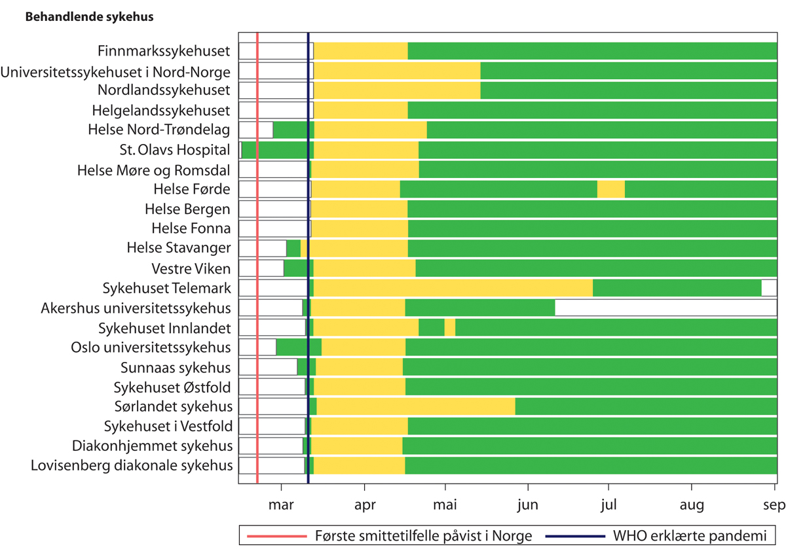
          - Beredskapssituasjonen i sykehusene (grønn, gul eller rød beredskap). Mars–september 2020.
SKDE

Aktiviteten i somatisk helsetjeneste

Samlet aktivitet
Nedgang i aktiviteten fra medio mars
Behandlingsaktiviteten ved norske sykehus gikk ned fra mars 2020 (figur 29.8). I tillegg til akuttinnleggelser inkluderer dette planlagte (elektive) innleggelser, planlagt dagbehandling og planlagt poliklinisk aktivitet. Aktivitetsnedgangen var tydelig også i april, totalt antall døgnopphold utgjorde da mindre enn 60 prosent av 2019-nivået.
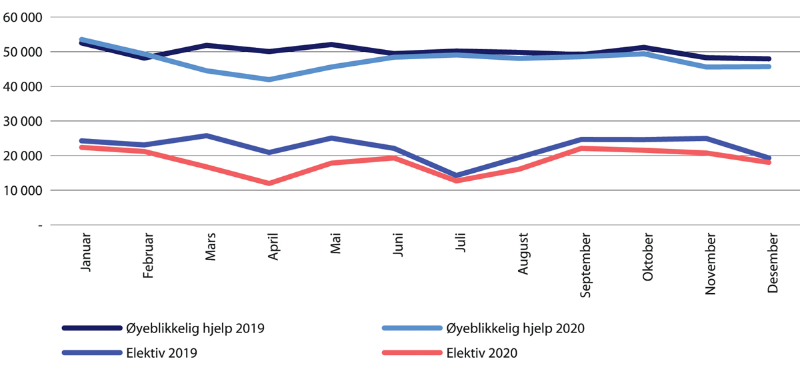
          - Antall døgnopphold fordelt på øyeblikkelig hjelp og planlagte innleggelser. Januar- desember 2020 sammenliknet med samme periode i 2019.
Helsedirektoratet
Aktivitetsnivået målt som DRG poeng hvor det tas hensyn til ressursbruk knyttet til innleggelsene, lå på 75 prosent av 2019 nivå (figur 29.9). Dette tyder på at de innlagte pasientene var medisinsk mer krevende å behandle enn året før. Antallet øyeblikkelig hjelp-innleggelser målt som DRG-poeng var i april 20 prosent lavere enn i april 2019, og liggetiden i sykehus for disse pasientene ble redusert med 4,7 prosent (Helgeland mfl. 2021).
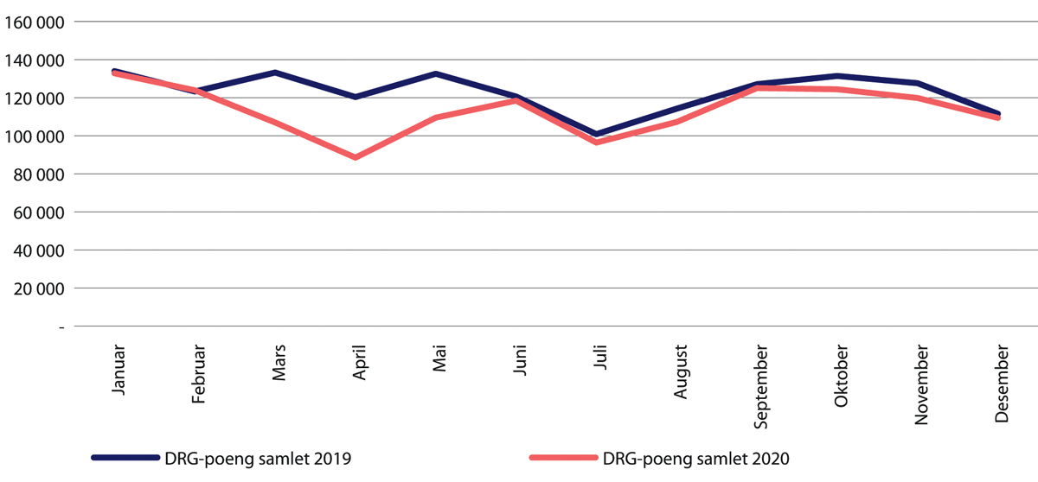
          - Samlet aktivitet målt som DRG-poeng. Januar-desember 2020 sammenliknet med samme periode i 2019.
Helsedirektoratet
Både øyeblikkelig hjelp og planlagt aktivitet økte igjen fra mai 2020. I juni hadde nivået nærmet seg 2019-nivå, men med et fortsatt noe lavere nivå for planlagte innleggelser. Aktivitetsnivået målt som DRG-poeng var gjennom høsten 2020 lavere enn i 2019. Sammenliknet med trenden tidligere år er det samlete nedtrekket av planlagt aktivitet omtrent 20 000 innleggelser fra nedstengningen og fram til juni måned i 2020 (Helgeland mfl. 2021).
Øyeblikkelig hjelp-innleggelsene redusert med 24 prosent fra 13. mars til 30. april i 2020
Analyser basert på tall fra Norsk pasientregister (NPR) viser at nedgangen i øyeblikkelig hjelp-innleggelser for voksne startet kort tid etter at det første smittetilfellet ble påvist i Norge (fra uke 10), og før nedstengningen ble iverksatt 12. mars (uke 11) i 2020. Nedgangen nådde bunnen i uke 12 (figur 29.10). Reduksjonen i øyeblikkelig hjelp-innleggelser skyldes trolig både en reduksjon i sykeligheten som følge av lavere aktivitetsnivå, mindre omfang av influensa i samfunnet, færre henvisninger fra primærhelsetjenesten, og usikkerhet og bekymring for smitte i befolkningen og dermed at færre oppsøkte helsetjenesten (SKDE 2020).
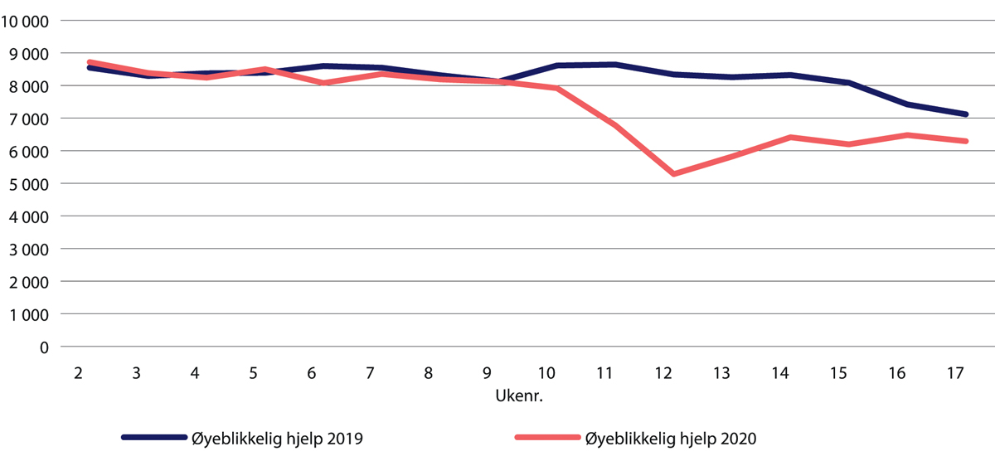
          - Antall øyeblikkelig hjelp-innleggelser i norske sykehus. Uke 2–17 i 2020 sammenliknet med samme periode i 2019.
SKDE
Dagbehandling og poliklinisk aktivitet tilnærmet normalisert fra juni 2020
Dagbehandlinger og den polikliniske aktiviteten ble tatt kraftig ned da pandemien var et faktum, men fra juni av var antallet behandlinger på nivå med 2019 eller høyere (figur 29.11 og 29.12). Dette henger trolig sammen med at sykehusene måtte øke aktivitetsnivået for å ta igjen konsultasjoner som ble avlyst eller utsatt i mars og april 2020.
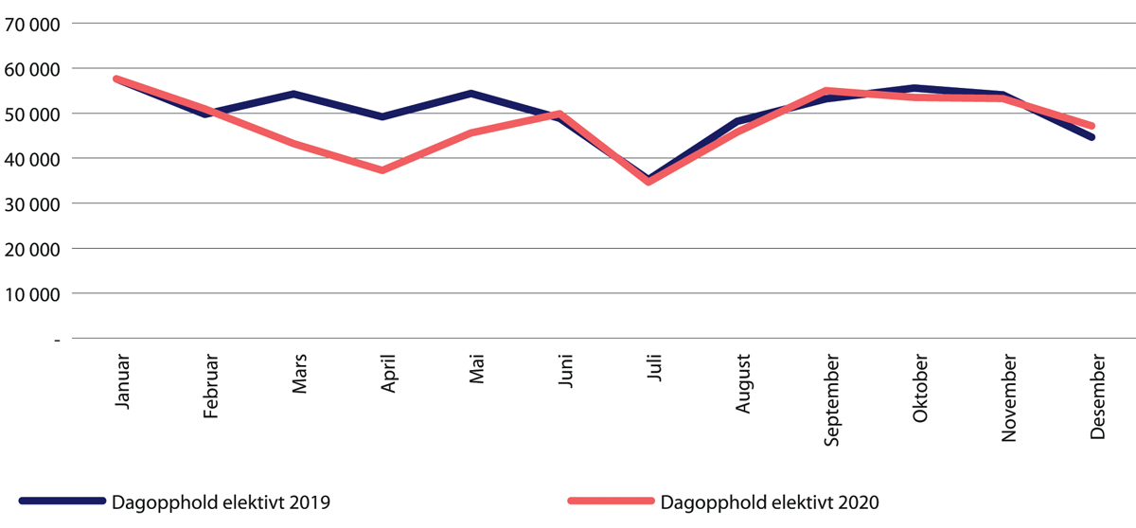
          - Antall dagbehandlinger. Januar-desember 2020 sammenlignet med samme periode i 2019.
Helsedirektoratet
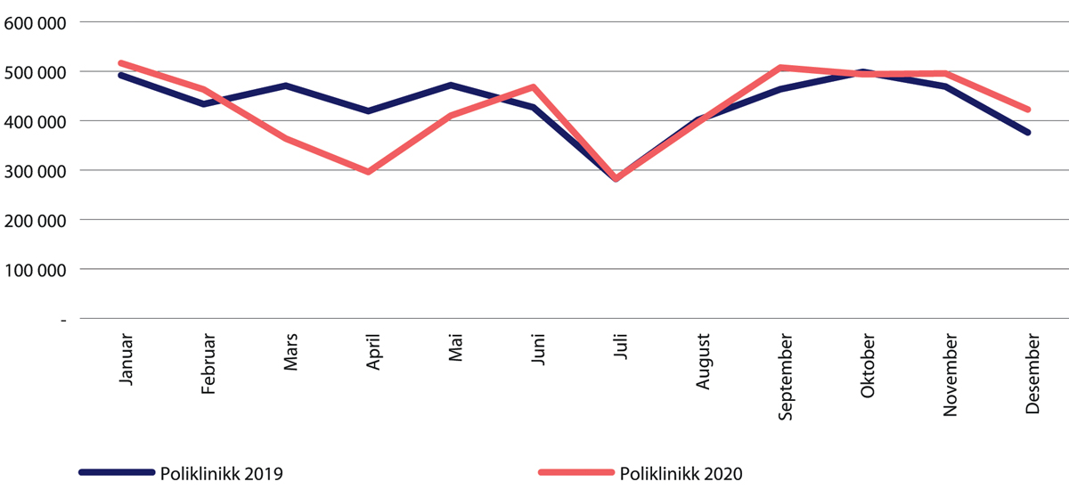
          - Antall polikliniske behandlinger. Januar-desember 2020 sammenliknet med samme periode i 2019.
Helsedirektoratet
Prisen (DRG-vekten) sykehusene får er den samme for ordinære polikliniske konsultasjoner og videokonsultasjoner. Vi vet derfor ikke om de planlagte konsultasjonene har foregått ved frammøte. Det er imidlertid tegn på at sykehusene i større grad enn tidligere benyttet telefon eller videokonsultasjoner når de fulgte opp pasientene. Dette bekreftes av Kristoffersen og medforfattere (2020) som i en spørreundersøkelse til norske nevrologer fant at 87 prosent hadde økt bruken av videokonsultasjoner. Respondentene svarte at bruken var økt både for nye henvisninger og for oppfølging av pasienter. Det ble framhevet at videokonsultasjoner var mest egnet for pasientene som legene kjente fra før.
Kirurgiske inngrep med usikker nytteverdi ble betydelig redusert første kvartal
I 2019 ble de regionale helseforetakene i oppdragsdokumentet fra Helse- og omsorgsdepartementet bedt om å vurdere om enkelte kirurgiske prosedyrer som utføres, ikke bør benyttes rutinemessig. Dette kom på bakgrunn av manglende dokumentasjon av effekten eller fordi det var utviklet bedre og tryggere metoder. Det ble henvist til «The evidence-based intervention programme» fra NHS (National Health Service) i Storbritannia som inkluderte 17 kirurgiske inngrep med usikker nytteverdi. Med utgangspunkt i dette «revurderingsprosjektet» viser analyser at disse inngrepene ble redusert med 25 prosent i Norge første tertial 2020 sammenliknet med året før (figur 29.13). For ukene 11–18 var reduksjonen på 52 prosent. Dette tyder på at det under pandemien har foregått en tydelig prioritering av hva som anses som nødvendig helsehjelp i sykehusene (SKDE 2020).
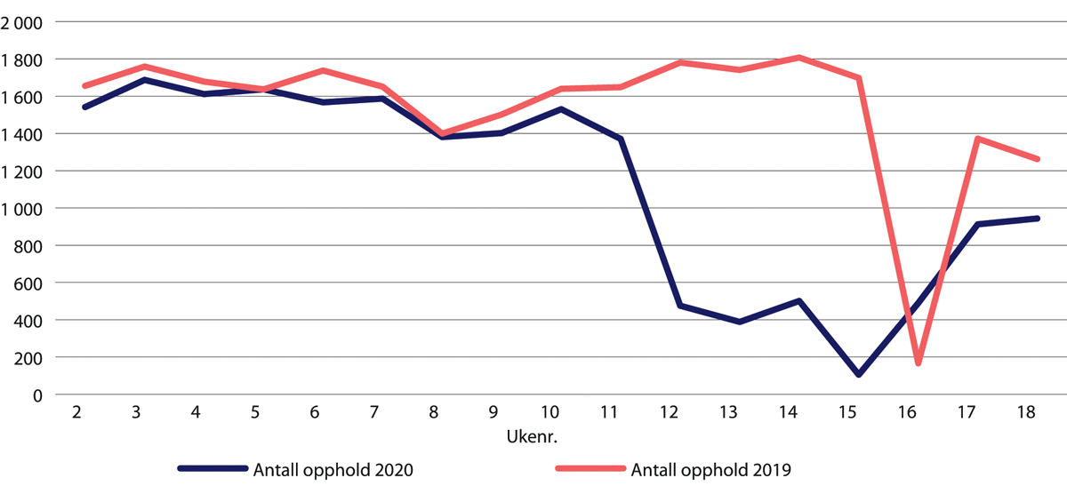
          - Kirurgiske prosedyrer med usikker nytteverdi. Uke 2–18 2020 sammenliknet med samme periode i 2019.
SKDE

Regionale forskjeller i behandlingsaktiviteten
Etter nedstengingen ble behandlingsaktiviteten målt som DRG-poeng redusert i alle de fire helseregionene (figur 29.14). I mars og april lå aktivitetsnivået på 80 prosent av 2019-nivået, og mellom 90 og 100 prosent i juni, juli og august. I oktober var det en noe lavere aktivitet i Helse Nord RHF. Dels var dette knyttet til lavere aktivitet ved Finnmarkssykehuset HF, men det henger trolig også sammen med store avstander og utfordringer knyttet til transport av pasienter og personell blant annet som følge av færre ordinære flyavganger.
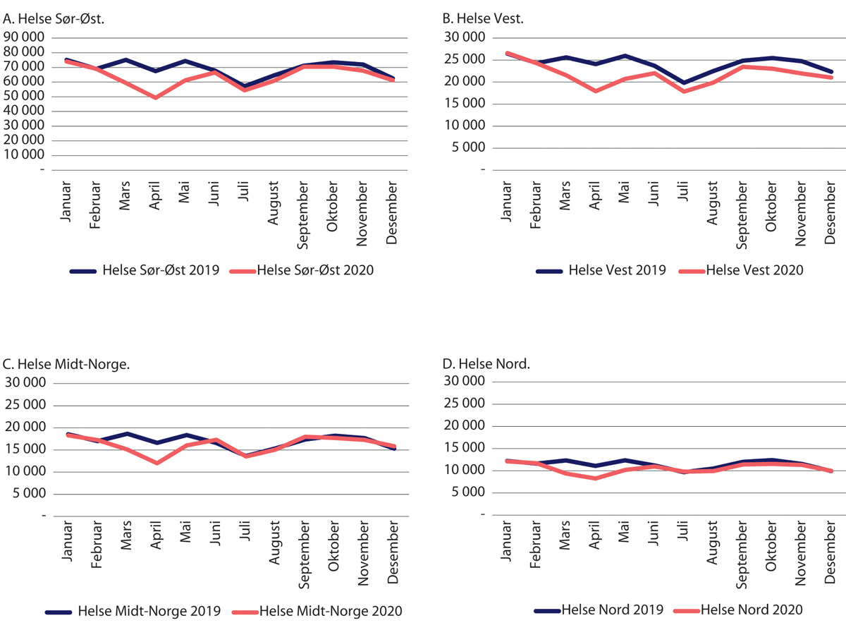
          - Samlet aktivitet målt som DRG-poeng per helseregion. Januar-desember 2020 sammenliknet med samme periode i 2019.
Helsedirektoratet
Bortsett fra i Helse Midt-Norge RHF kom ikke aktivitetsnivået opp på 2019 nivå i løpet av 2020. I en fylkesvis analyse fra forskere ved Folkehelseinstituttet rapporteres det at nedgangen i aktivitet i 2020 utgjorde mellom 22 prosent og 32 prosent, og gjaldt alle fylker (Helgeland mfl. 2021).

Endret aktivitet i sykehusene påvirket grupper av befolkningen ulikt
Aldersgruppen 10–19 år opplevde størst nedgang i tjenester i mars og april 2020
Analyser fra Folkehelseinstituttet viser at begge kjønn var sjeldnere i kontakt med helsetjenesten i mars og april 2020 (Helgeland mfl. 2021). Bortsett fra at aldersgruppen 10–19 år opplevde en større nedgang i bruk av helsetjenester enn gjennomsnittet i mars og april, og gruppen 0–9 år en mindre nedgang, er det liten forskjell mellom aldersgruppenes tilgang på somatisk spesialisthelsetjeneste de første seks måneder av pandemien (figur 29.15). Den store nedgangen for gruppen 10–19 år ser ut til å ha blitt kompensert med flere tjenester i perioden fra mai til august.
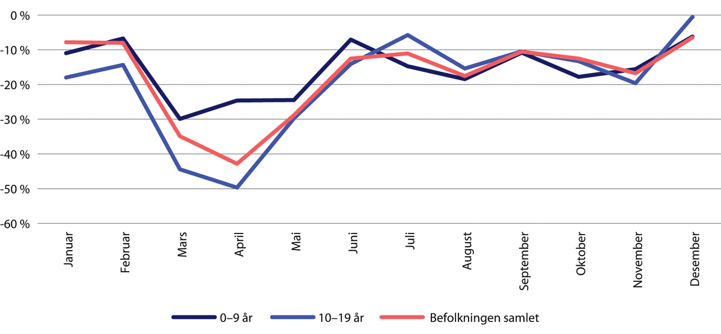
          - Prosentvis endring fra 2019 til 2020 i planlagte innleggelser for barn og unge og for gjennomsnittet av befolkningen.
Helsedirektoratet
Helsetilsynet har gjennomført en spørreundersøkelse som er besvart av 18 barneavdelinger, 18 føde/barselavdelinger og 151 familier til barn som får hjelp fra somatisk spesialisthelsetjeneste. Resultatene viser at barn i liten grad har vært utsatt for medisinsk risiko knyttet til pandemisituasjonen. Tilbudet innen habilitering har likevel vært redusert. I tillegg påpeker Helsetilsynet at barns rett til samvær med foreldre, helsetjenester i forbindelse med familiedannelse og informasjon til foreldre har vært skadelidende (Helsetilsynet 2020a).
Høyere innleggelsesrate i innvandrerbefolkningen
Folkehelseinstituttet har analysert registerdata for 17 ulike innvandrergrupper i Norge og funnet forskjeller i andelen smittete og antallet sykehusinnleggelser (Indseth mfl. 2021, Telle mfl. 2021). Mens innleggelsesraten for den etnisk norske befolkningen i perioden fram til medio oktober var på 21 pr 100 000 var den på 62 for innvandrerbefolkningen. Forskjellene økte med alder. Innvandrere fra Somalia, Pakistan og Irak hadde spesielt høye smitte- og innleggelsesrater.
Fall i innleggelser hvor det var forventet at beredskapen ble opprettholdt under pandemien
Helsedirektoratet rapporterte at i mars og april 2020 var det særlig en nedgang i antallet døgnopphold for pasienter med øre-, nese- og halssykdommer, sykdom i muskler og skjelett, sykdommer i øyet og i kvinnelige kjønnsorganer, mens sykdom under svangerskap, nyfødtmedisin og forbrenninger var minst berørt. Med unntak av åndedrettsykdommer, hvor nivået fortsatt var 20 prosent under 2019-nivået, var aktiviteten i juni 2020 tilnærmet på 2019 nivå for alle hoveddiagnosegruppene (Helsedirektoratet 2020b, c).
Hjerteinfarkt, hjertesvikt, hjerneslag, hoftebrudd, kreft, lungebetennelse og kols ble av det interregionale pandemiprosjektet klassifisert som diagnosegrupper hvor det var forventet normal beredskap under pandemien (SKDE 2020). For de fleste av disse gruppene ble det likevel observert en tilsvarende utvikling som for akutte innleggelser samlet: et fall i antallet innleggelser som startet da det første smittetilfellet ble påvist i Norge (figur 29.16).
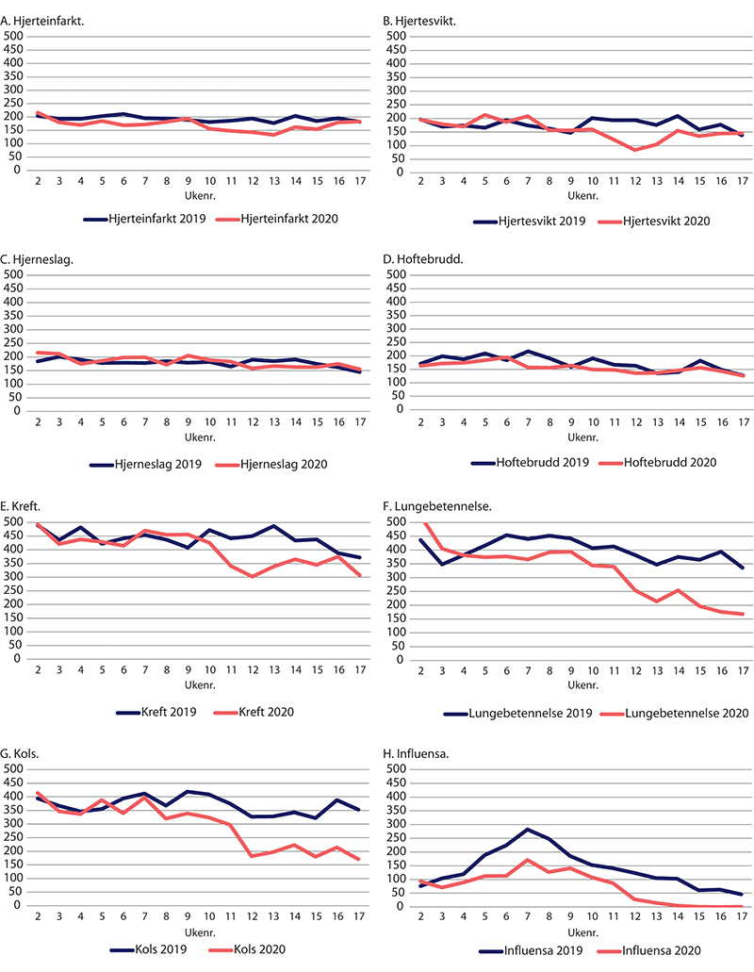
          - Antall sykehusinnleggelser for utvalgte diagnoser. Uke 2–17 2020 sammenliknet med samme periode i 2019.
SKDE
Tall fra Norsk hjerteinfarktregister viser en reduksjon på 25 prosent i innleggelser som skyldtes blodpropp i hjertet (STEMI), og 45 prosent reduksjon av pasienter med mindre blodpropper i hjertet (NSTEMI) de to siste ukene i mars 2020. En analyse av data fra Akershus universitetssykehus viser at det var en halvering av hjerteinnleggelser og færre innleggelser som følge av lungebetennelse (Myhre mfl. 2020). I lys av at dødeligheten fra hjertesykdom ikke har økt i perioden, mener Myhre og medforfattere (2020) at en mulig forklaring er mindre omfang av influensa som følge av smitteverntiltak, ikke pasientenes frykt for å komme på sykehuset. En internasjonal sammenliknende studie hvor Universitetssykehuset i Nord-Norge HF deltok, konkluderte med at det ikke har vært noen endringer i bruken av aortaprosedyrer for akuttinnlagte pasienter i den første fasen av pandemien sammenliknet med året før (Czerny mfl. 2021).
Akutte innleggelser for hjerneslag viser en nedgang i innleggelser på 6 prosent fram til 30. april 2020, og data fra Norsk hjerneslagregister viser 13 prosent færre hjerneslagpasienter i perioden mars til mai (SKDE 2020). Resultater fra en spørreundersøkelse til slagenheter på norske sykehus bekrefter at pandemien har medført færre akuttinnleggelser. Behandlingstilbudet ble også endret ved at færre fikk trombolyse og endovaskulær behandling, samt at tilgjengeligheten av slagrehabilitering ble redusert (Kristoffersen mfl. 2021).
For lungebetennelse og kols gikk antallet akutte innleggelser markant ned fra midten av mars 2020, mens for hoftebrudd var 2020 på nivå med eller tilnærmet lik 2019-nivået. Innleggelser som skyldes influensa, hadde et mindre omfang enn i 2019, og ble betydelig redusert etter uke 11.
Det interregionale pandemiprosjektet påpeker at det er uklart hva som ligger bak reduksjonen i øyeblikkelig hjelp-innleggelser for disse utvalgte diagnosene. Men det antydes at det både kan skyldes reduksjon i sykelighet som følge av lavere aktivitetsnivå i samfunnet, mindre forurensning, mindre omfang av influensa, færre henvisninger fra primærhelsetjenesten, og usikkerhet og bekymring for smitte i befolkningen (SKDE 2020).
Så langt er det ingen overdødelighet i befolkningen som følge av pandemien (Gulseth mfl. 2020, Tømmerås og Haug 2020), men dette kan endre seg i et lengre tidsperspektiv. Det kan være grunn til bekymring for om det reduserte omfanget av øyeblikkelig hjelp kan ha medført helsetap. Samtidig kan nedgangen i bruken av spesialisthelsetjenester ses i sammenheng med debatten knyttet til overdiagnostikk og unødvendig bruk av helsetjenester. Nedgangen kan også ses i sammenheng med diskusjoner knyttet til om noen av sykehustjenestene kan erstattes av tjenester i primærhelsetjenesten (Wennberg 2010, Uleberg mfl. 2018).
Mulige konsekvenser for befolkningens helse av redusert aktivitet i spesialisthelsetjenesten diskuterer vi i kapittel 33.
Færre nye krefttilfeller oppdaget
Kreftregisterets analyser av patologimeldingene viser at det totale antallet nye krefttilfeller, inkludert forstadier til kreft og godartete (benigne) svulster i perioden fra januar til mars lå noe høyere enn tilsvarende periode i 2019 (figur 29.17). Dette forklares av en økt mengde prøver tatt i forbindelse med livmorhalsprogrammet. Etter nedstengningen i mars 2020 var det en tydelig nedgang i antallet nye krefttilfeller, inkludert en nedgang for ondartete (maligne) diagnoser. Fra mai følger 2019- og 2020-tallene samme utvikling, med noen avvik i begge retninger (Larønningen mfl. 2021, Kreftregisteret 2021).
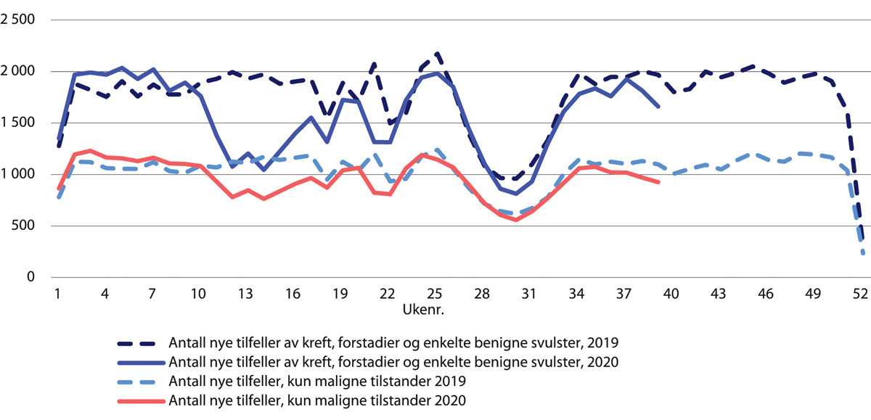
          - Totalt antall nye tilfeller av kreft og antall ondartete krefttilfeller. Uke 1–39 2020 sammenliknet med uke 1–52 2019.
Kreftregisteret
For alle kreftformer samlet var nedgangen i antallet nye tilfeller fra mars til september 2020 på nesten 13 prosent. Det var særlig brystkreft og forstadier til brystkreft (nedgang på 17 prosent), og tykk- og endetarmskreft (nedgang på 16 prosent) hvor nedgangen var betydelig. Annen hudkreft (økning på 3 prosent) og lymfomer/leukemier økte (økning på 12 prosent) i perioden (tabell 29.1). Den store nedgangen for brystkreft og livmorhalskreft hadde sannsynligvis sammenheng med at screeningprogrammene var nedstengt i perioden fra mars til mai 2020. Kreftregisteret har ikke noen god forklaring på hvorfor lymfom og leukemi avviker fra mønsteret for de andre kreftformene. En mulighet er at lymfomer har tydeligere symptomer i form av for eksempel en kul, i motsetning til andre kreftformer som har mer diffuse eller uspesifikke symptomer.
            - Prosentvis endring i antallet nye krefttilfeller fra 2019 til 2020.
04J1xt2
Kreftform | mars–juni | juni–august | mars–september
Kreft, forstadier til kreft og enkelte godartete svulster | -25 % | -5 % | -13 %
Brystkreft og forstadier til brystkreft | -26 % | -8 % | -17 %
Livmorhalskreft og forstadier til livmorhalskreft | -25 % | -5 % | -11 %
Kreft (ondartete tilstander) | -16 % | -2 % | -9 %
Prostatakreft | -13 % | -11 % | -13 %
Tykk- og endetarmskreft | -20 % | -3 % | -13 %
Lungekreft | -24 % | -13 % | -16 %
Melanomer | -27 % | 7 % | -10 %
Annen hudkreft | -12 % | 22 % | 3 %
Lymfomer og leukemier | -1 % | 17 % | 12 %

Kreftregisteret
Kreftregisteret peker på flere årsaker til nedgangen i antallet krefttilfeller i den første perioden etter nedstengningen. I tillegg til at screeningprogrammene stoppet, kan det ha vært vanskeligere å få tilgang til fastlege og spesialister. Det kan også skyldes at befolkningen ikke oppsøkte helsetjenesten i frykt for smitte eller at de ikke ville belaste helsetjenesten unødvendig. Sosial distansering og nedstengning av tjenester som fysioterapi og frisør kan også ha bidratt til at færre personer har gjort potensielle kreftpasienter oppmerksomme på en kul eller et sår som burde kontrolleres av lege. Kreftregisteret konkluderer med at de foreløpig ikke har et totalbilde av pandemiens konsekvenser for kreftdiagnostikken, og at det sannsynligvis vil ta flere år å gi gode svar på hvilke konsekvenser dette vil ha for overlevelse og oppfølgingsbehov i befolkningen (Kreftregisteret 2021, Larønningen mfl. 2021).
Endret bruk av spesialisthelsetjenester til kreftpasienter
Det var en overordnet målsetting fra myndighetene at kreftpasienter ikke skulle få forverret prognose som følge av pandemien. Analyser fra det interregionale pandemiprosjektet viste at volumet av kreftkontakter til sykehusene ble redusert i den akutte pandemifasen, dette gjaldt også akuttinnleggelser (figur 29.18). Reduksjonen i kreftkontakter var mest markant for pasienter med bryst- eller prostatakreft. Pandemien endret ikke den geografiske variasjonen i behandlingen av kreftpasienter (SKDE 2020).
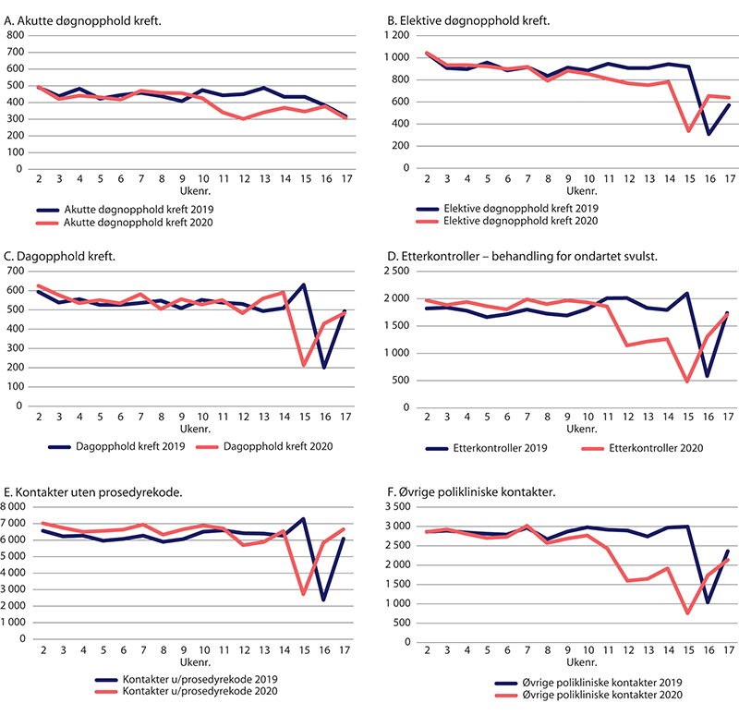
          - Helsetjenester til kreftpasienter. Uke 2–18 2020 sammenliknet med samme periode i 2019.
SKDE
Analysen fra det interregionale pandemiprosjektet viste også at kurativ kreftkirurgi ble skjermet og prioritert, og at stråle- og cellegiftbehandling og polikliniske etterkontroller ble redusert i den første fasen av pandemien. Resultatene bekreftes i en retrospektiv studie fra Nordlandssykehuset som fant mindre bruk av palliativ strålebehandling de første månedene av pandemien (Nieder mfl. 2021). Dette er i tråd med nye faglige retningslinjene fra Norsk onkologisk forening fra mars 2020 som, i lys av pandemien, blant annet anbefalte lengre intervaller mellom cellegiftkurer, kortere strålebehandlingsserier, økt bruk av telefonkontakt, og utsatt etterkontroll for pasienter med kjent sykdom. Dette skulle redusere smitterisikoen for en sårbar pasientgruppe.
Det er et helsepolitisk mål at 70 prosent av alle kreftpasienter skal ha gjennomført et pakkeforløp innen standard forløpstid. Helsedirektoratets tall over gjennomførte pakkeforløp viser at 70 prosent av pasientene gjennomførte behandling innen normert forløpstid i april og 75 prosent i mai (figur 29.19). Til sammenlikning gjaldt dette for 61 prosent i 2019. Færre kreftpasienter i Helse Nord RHF enn ellers i landet gjennomførte på standard forløpstid, men dette mønsteret så vi også i 2019. Målet om at 70 prosent av kreftpasientene skal inngå i et pakkeforløp ble nådd, med et lite unntak for pasienter i Helse Midt-Norge RHF, i oktober 2020 (Helsedirektoratet 2020b, c, e, f).
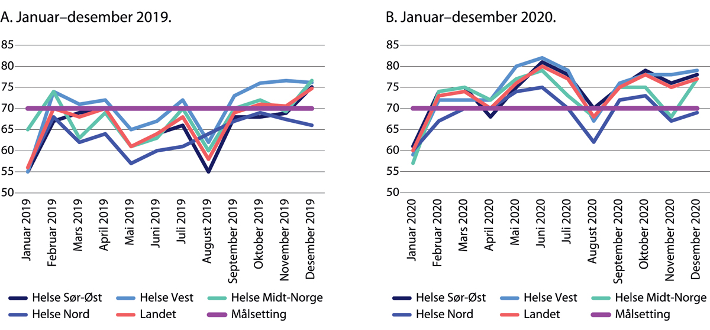
          - Andel av pasientene som har gjennomført behandlingen innen standard forløpstid (pakkeforløp). Prosent. Januar–desember 2020.
Helsedirektoratet

Aktiviteten innen psykisk helsevern og tverrfaglig spesialisert rusbehandling
I psykisk helsevern og tverrfaglig spesialisert behandling av ruslidelser (TSB) var det særlig døgnoppholdene som ble redusert i forbindelse med nedstengningen (figur 29.20 – figur 29.22). For månedene april og mai 2020 samlet ble nivået redusert med 22 prosent for voksne, 14 prosent for barn og 13 prosent for TSB sammenliknet med 2019. Det var særlig den planlagte aktiviteten som ble berørt. I følge Helsedirektoratet ble aktiviteten for voksne mindre redusert i Helse Vest RHF enn i de andre regionene.
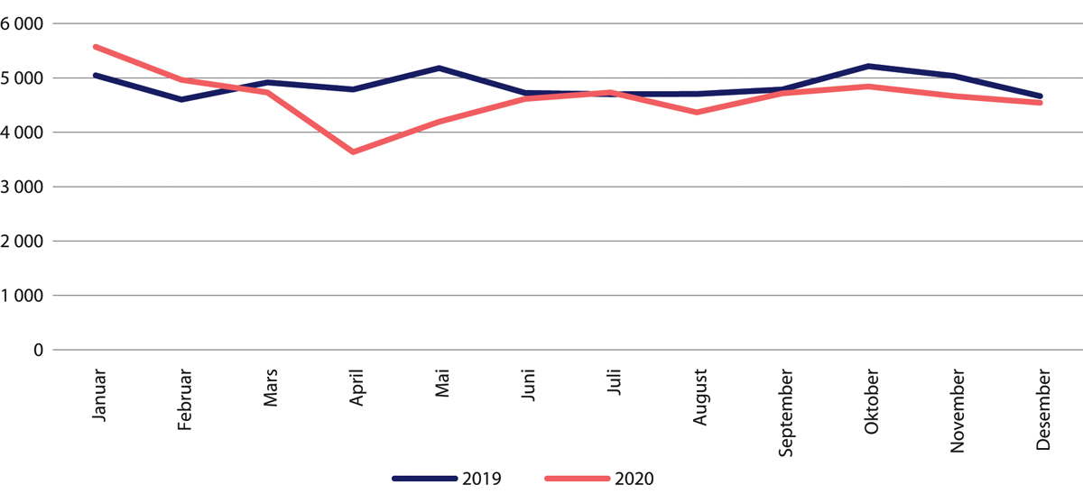
          - Antall døgnopphold for voksne innen psykisk helsevern. Januar–desember 2020 sammenliknet med samme periode i 2019.
Helsedirektoratet
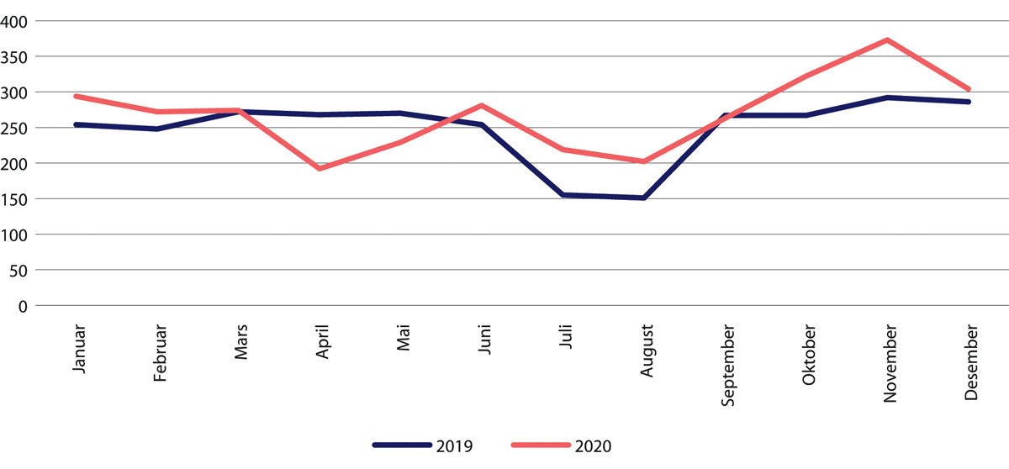
          - Antall døgnopphold for barn innen psykisk helsevern. Januar–desember 2020 sammenliknet med samme periode i 2019.
Helsedirektoratet
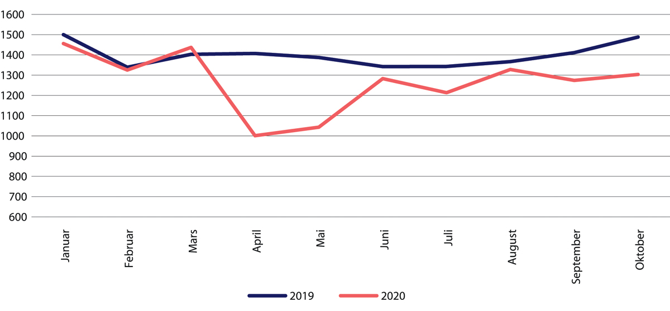
          - Antall døgnopphold innen tverrfaglig spesialisert rusbehandling (TSB). Januar–oktober 2020 sammenliknet med samme periode i 2019.
Helsedirektoratet
Fra juni 2020 økte innleggelsene innen psykisk helsevern. Spesielt gjaldt det for barn, hvor antallet innleggelser i juli var 34 prosent høyere enn året før. Dette kan trolig forklares av få innleggelser de første månedene etter nedstengingen. For barn var innleggelsesraten høyere enn i 2019 resten av året. Helsedirektoratet fant ingen systematiske forskjeller for andre aldersgrupper (Helsedirektoratet 2020f). Aktiviteten økte også innen tverrfaglig spesialisert rusbehandling, men ikke opp til nivået fra 2019. Data for TSB er imidlertid usikre. Dels er det slik fordi det dreier seg om få døgnopphold totalt, men også fordi det kan være ufullstendig rapportering fra de mange private aktørene som tilbyr rusbehandling.
Polikliniske konsultasjoner ble i mindre grad berørt de første månedene etter nedstengingen (figur 29.23 – figur 29.25). Dette skyldes trolig økt bruk av telefon- og videokonsultasjoner. Sammenliknet med nivået i januar 2020 ble det gjennomført 40 ganger flere videokonsultasjoner i april 2020 innen psykisk helsevern og rusbehandling. For planlagte tjenester var det mindre regionale forskjeller i bruken av telefonkonsultasjoner enn det var for øyeblikkelig hjelp, hvor spesielt Helse Nord RHF hadde en relativt høy andel.
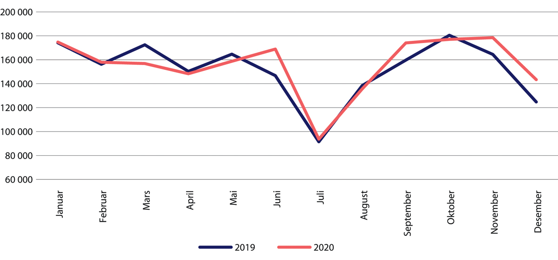
          - Antall polikliniske konsultasjoner for voksne innen psykisk helsevern. Januar–desember 2020 sammenliknet med samme periode i 2019.
Helsedirektoratet
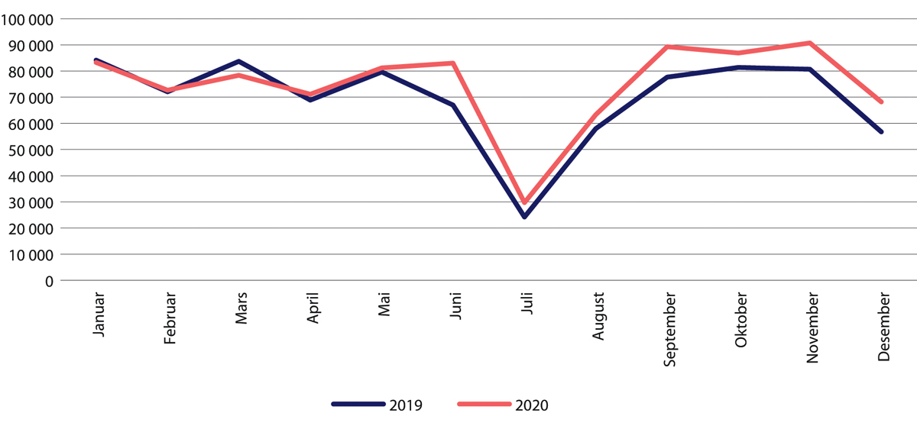
          - Antall polikliniske konsultasjoner for barn innen psykisk helsevern. Januar–desember 2020 sammenliknet med samme periode i 2019.
Helsedirektoratet
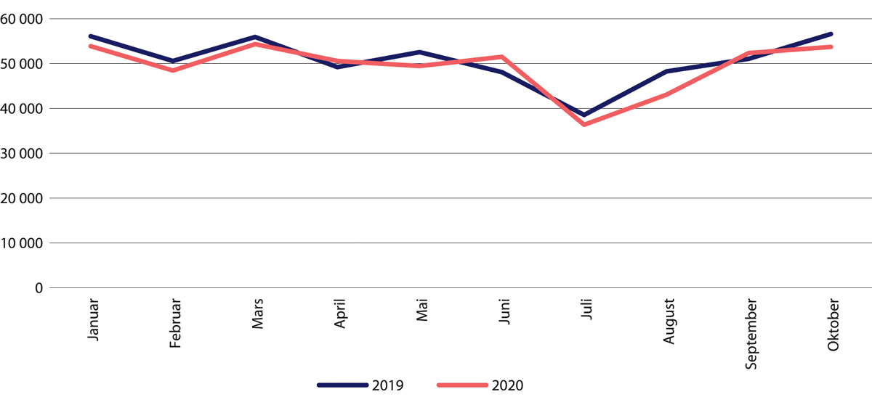
          - Antall polikliniske konsultasjoner innen tverrfaglig spesialisert rusbehandling (TSB). Januar–desember 2020 sammenliknet med samme periode i 2019.
Helsedirektoratet.
For barn ser vi en kraftig økning i antallet polikliniske konsultasjoner fra juni 2020. Totalt for perioden mars til august i 2020 var konsultasjonsnivået for barn 7 prosent høyere enn i 2019. Polikliniske konsultasjoner for voksne var på nivå med 2019 når vi ser hele perioden under ett.
For hele perioden sett under ett ser altså situasjonen for poliklinisk aktivitet innen psykisk helsevern og rus ikke ut til å avvike veldig mye fra året før. Tallene kan imidlertid skjule at brukerne likevel har opplevd et endret tjenestetilbud. Blant annet kan en større del av konsultasjonene ha foregått på video eller telefon. Tall fra det interregionale pandemiprosjektet viser for eksempel av at i voksenpsykiatrien i mars/april 2020 var nesten 36 prosent av de planlagte konsultasjonene gjennomført på telefon og nesten 6 prosent gjennomført på video (SKDE 2020).

Ventetid på behandling i spesialisthelsetjenesten
Ventetiden i spesialisthelsetjenesten varierer gjennom året 2020. Dels skyldes dette at kapasiteten endrer seg blant annet som følge av ferieavvikling, dels er årsaken variasjon i antallet nyhenviste. Til enhver tid står omtrent 200 000 pasienter på venteliste, og hver måned tilbys i gjennomsnitt mellom 80 000 og 100 000 av disse pasientene behandling.
Grovt sett følger utviklingen innen somatiske spesialisthelsetjenester en årsvariasjon med topp i mai, nedgang i juli, og en økning ut året. Fra april var ventetiden på behandling i somatikken lenger enn i 2019 (figur 29.26). Dette vedvarte utover høsten, mens ventetiden på 60 dager i desember 2020 var tilnærmet på nivå med året før. Det var relativt store regionale forskjeller i antallet ventende, og særlig var det mange som fikk lengre ventetid i Helse Nord RHFs opptaksområder (Helsedirektoratet 2020b, c, e, f).
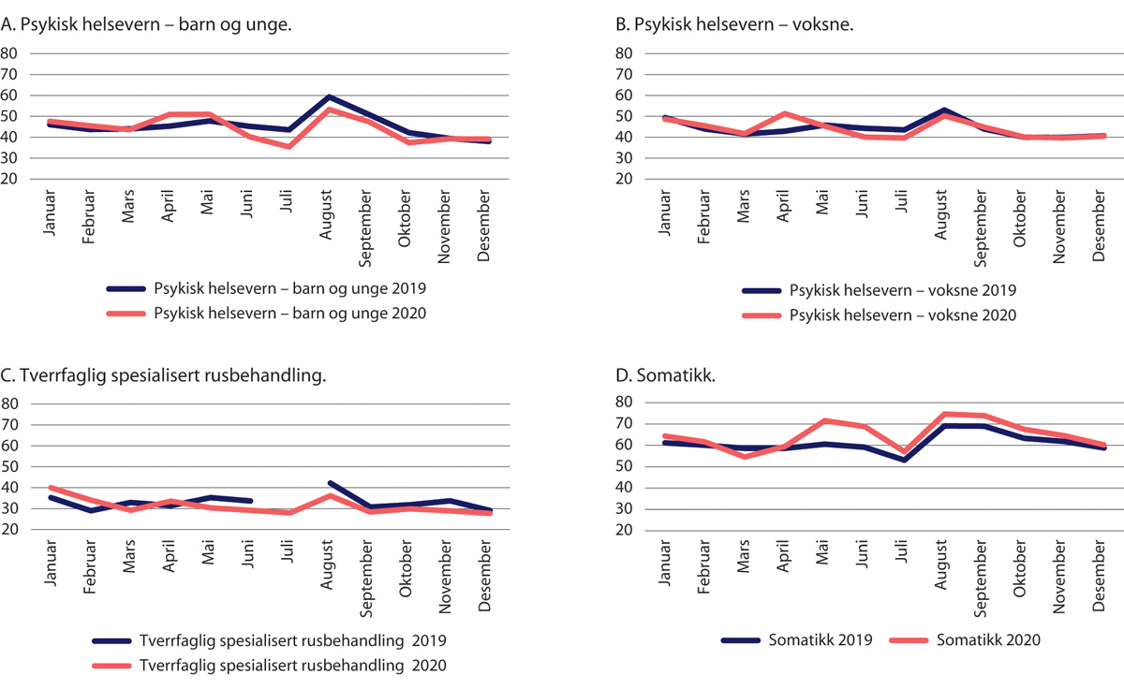
          - Gjennomsnittlig antall dager pasienten ventet før behandling i spesialisthelsetjenesten. Januar–desember 2020 sammenliknet med samme periode i 2019.
Helsedirektoratet
Fram til 1. oktober 2020 gjaldt en midlertidig forskrift til pasient- og brukerrettighetsloven som medførte at pasienter som hadde fått en frist for helsehjelp som sykehuset ikke hadde innfridd (fristbrudd), ikke hadde rett til å søke Helfo om behandling ved et annet sykehus. Dette medførte en økning i antallet fristbrudd i somatikken fra cirka 2 000 i månedene før pandemien til cirka 22 000 i juni. Antallet fristbrudd var høyest i Helse Nord RHF, og det var flest fristbrudd innenfor øre-, nese- hals-sykdommer, ortopedisk kirurgi, øyesykdommer, fordøyelsessykdommer og lungesykdommer (Helsetilsynet 2020b).
Innen psykisk helsevern og rus gikk antallet nyhenviste ned fra februar til april 2020. Ventetiden i 2020 hadde et annet mønster enn i 2019, og fra medio mai var ventetid på behandling i gjennomsnitt lavere i 2020 enn i 2019. I august var ventetiden 53 dager i barne- og ungdomspsykiatrien og 50 dager i voksenpsykiatrien. For TSB var ventetiden 36 dager, men her er datagrunnlaget mer usikkert. Også innen psykisk helsevern var det Helse Nord RHF som hadde lengst ventetid, i tillegg økte ventetiden i de fleste av sykehusene i regionen gjennom pandemien. I psykisk helsevern økte antallet fristbrudd fra 300 i februar til 600 i april, og antallet var fortsatt høyt i august. Også i psykiatrien var antallet fristbrudd høyest i Helse Nord RHF (Helsetilsynet 2020b).

Kommisjonens vurderinger
Behandlingsaktiviteten ved norske sykehus gikk betydelig ned etter nedstengingen i mars 2020. Nedgangen var størst for planlagte innleggelser, men også dagaktiviteten og øyeblikkelig hjelp-innleggelsene gikk ned. At sykehusene hadde forskjellige forutsetninger, og at de realiserte planer for økning av intensivkapasiteten og kohortisolering av covid-19-pasienter var forskjellig, kan ha bidratt til variasjonen i nedtak av planlagt virksomhet. Reduksjonen i øyeblikkelig hjelp-aktiviteten er det vanskeligere å forklare, men alt tyder på at pasientene har fått tilgang på nødvendig helsehjelp gjennom pandemien.
Behandlingsaktiviteten ble også tatt ned i områder av landet og på sykehus hvor det var svært få pasienter med covid-19. Det kan derfor synes som at kapasitetsendringen og omorganiseringen av driften ble gjennomført for å tilrettelegge for et antall pasienter som aldri kom. Reetableringen av aktivitetene fra juni 2020 viste også variasjon i hvor forberedt sykehusene var. Dette kan illustreres ved at sykehus som hadde hatt et høyt trykk av covid-19-pasienter, avviklet beredskapen tidlig i juni, mens sykehus som hadde behandlet få covid-19-pasienter, fortsatt var i grønn beredskap ved inngangen til september. Selv om detaljerte planer må lages i de enkelte sykehusene nært der tjenesten skal gis, kan det være hensiktsmessig å sikre et bredere nasjonalt plangrunnlag for denne typen unntakstilstander for å unngå at behandlingskapasiteten blir redusert unødvendig.
Konsultasjoner som normalt ville foregått ved frammøte, ble for mange pasienter erstattet av konsultasjoner på telefon eller video (e-helsekonsultasjoner). Økt bruk av e-konsultasjoner er en villet og ønsket utvikling både fra myndighetene og fra helsetjenesten, og det er sannsynlig at bruken vil vedvare. Pandemien har gitt helsetjenesten nyttig og viktig erfaring med denne konsultasjonsformen. Det er imidlertid behov for å utarbeide retningslinjer for når e-konsultasjon er egnet og når det ikke bør anvendes. Dette kan bidra til mer kostnadseffektive tjenester i spesialisthelsetjenesten både under en normalsituasjon og ved store kriser, gitt at kvaliteten er tilfredsstillende.
Antallet nydiagnostiserte krefttilfeller ble redusert, og øyeblikkelig hjelp-innleggelser for diagnoser som normalt ikke burde være påvirket av pandemien gikk også ned. Redusert aktivitet i spesialisthelsetjenesten kan ha medført at færre pasienter har fått stilt en diagnose og blitt behandlet for sykdommen sin. Dette kan få konsekvenser for helsetilstand og sykelighet i befolkningen, og gi økt pågang til helsetjenesten i årene framover.

Den kommunale helse- og omsorgstjenesten under pandemien

Funn og vurderinger
- Kommunene har hatt stor arbeidsbelastning under pandemien og har måttet omorganisere virksomheter og omdisponere personell for å ivareta smittesporing, testing og andre tiltak.
- Sykehjemmene var ikke forberedt på pandemien, men har håndtert smittesituasjonen godt og i hovedsak unngått store smitteutbrudd.
- Det kan se ut som at det enkelte sykehjem selv har måttet finne gode løsninger for pandemihåndteringen, og at det kan være behov for en overordnet plan og mer læring på tvers av institusjoner.
- Mange kommuner har redusert dagaktivitetstilbudet til hjemmeboende eldre.
- Både eldre hjemmeboende og sykehjemsbeboere har blitt isolert og passivisert under pandemien, noe som har påvirket fysisk og kognitiv funksjon.
- Tilbud om rehabilitering og trening i kommunene har vært nedstengt eller hatt redusert kapasitet. Dette kan ha bidratt til forverring av helsetilstand og flere helseplager for deler av befolkningen.
- Kommunenes innsats og økte aktivitet har trolig redusert trykket og sykdomsbyrden i sykehusene. Det kan virke som at statlige myndigheter har konsentrert seg om spesialisthelsetjenesten gjennom pandemien og i mindre grad har greid å se behovene i den kommunale helse- og omsorgstjenesten.
- Det har vært en stor økning i bruken av telefon- og videokonsultasjoner i fastlegetjenesten og på legevaktene (e-konsultasjon). Dette har kompensert for at færre konsultasjoner er gjennomført ved frammøte. Pasient- og brukererfaringer fra den økte bruken av e-konsultasjoner under pandemien kan gi verdifull kunnskap i utarbeidelsen av retningslinjer for når en e-konsultasjon er egnet, og når den ikke bør anvendes. Dette er viktig kunnskap også i en normal driftssituasjon.
[Boks slutt]

Endrete rammevilkår for kommunene da smitten økte

Smitteverntiltakene og nedstengning av virksomhet
De omfattende smitteverntiltakene som ble innført 12. mars 2020, innebar endringer i det kommunale helse- og omsorgstjenestetilbudet. Aktørene måtte tilpasse seg nye rutiner i møte med befolkningen, inkludert å etablere nye tilbud som feberklinikker og smitteavdelinger på sykehjem. Parallelt var kommunesektoren preget av mangel på smittevernutstyr (se kapittel 11).
Resultater fra en landsomfattende spørreundersøkelse til 100 fastlegepraksiser (i gjennomsnitt 5–6 leger per praksis) viste at i april 2020 hadde mer enn 80 prosent av praksisene tilpasset seg de nye kravene (Alsnes mfl. 2020). Det største forbedringspotensialet var knyttet til å få tilgang til tilstrekkelig mengde personlig beskyttelsesutstyr.
I den første fasen av pandemien nedskalerte kommunene tjenester som hjemmehjelp, dagaktivitetstilbudet til eldre, helsestasjoner og skolehelsetjeneste (Helsedirektoratet 2020b,c). Med mindre virksomheten kunne ivareta helsemyndighetenes pålegg om smittevern, ble offentlig og privat virksomhet utenfor spesialisthelsetjenesten etter et vedtak i Helsedirektoratet stengt fra 16. til 26. mars 2020. Dette gjaldt fysioterapeuter, kiropraktorer, optikere, fotterapeuter, logopeder, psykologer og virksomheter som utfører komplementær og alternativ medisin og behandling.

Endring i prioritering av helsehjelp
Helsedirektoratets retningslinjer for å gi helsepersonell og ledere i helse- og omsorgstjenesten overordnet støtte til krevende prioriteringsbeslutninger gjaldt også kommunene, både primærhelsetjenesten og omsorgstjenestene. Helsedirektoratet utarbeidet særskilte prioriteringsråd for sykehjem og hjemmebaserte tjenester. Prioriteringskriteriene nytte, ressurs og alvorlighet lå til grunn for rådene.
Ved stor pågang av pasienter og begrenset kapasitet i tjenestene ble det oppfordret til å vie sårbare grupper som utsatte barn og unge, pasienter i psykisk helsetjeneste og rusomsorg og eldre med kroniske sykdommer særlig oppmerksomhet. Det skulle også gis prioritet til gravide som hadde påvist sykdom eller var i risiko for å utvikle sykdom eller skade for seg selv eller barnet.
Det ble oppfordret til individuell medisinskfaglig vurdering av om pasienter skulle få helsehjelp under pandemien, eller om helsehjelpen kunne utsettes. Dette skulle ses i sammenheng med kapasiteten. Som i spesialisthelsetjenesten skulle kommunene vurdere å gjennomføre konsultasjoner via telefon eller video. Der det var mulig, skulle konsultasjoner, særlig kontroller av pasienter med kroniske lidelser, erstattes av digital hjemmeoppfølging. Dette gjaldt alle fagområder.
Kommunene måtte sørge for tilstrekkelig allmennlegebemanning slik at fastlegene kunne ivareta behovet innbyggerne hadde for legetjenester. Dette inkluderte å rekruttere leger med allmennmedisinsk kompetanse til å bistå i behandlingen av pasienter med alvorlige sykdomsforløp og mange underliggende sykdommer (komorbiditet) på legekontorene, ivareta funksjoner på legevakt, i sykehjem, i øyeblikkelig hjelp døgntilbud, og i klinikker for pasienter med mistanke om covid-19. I samarbeid med primærhelsetjenesten i kommunen ble legevakten bedt om å opprette en enhet for mottak av pasienter som ikke hadde behov for spesialisert behandling på sykehus, men behov for medisinsk observasjon.
Kommunal helse- og omsorgstjeneste måtte videre planlegge for å ta imot flere pasienter fra sykehusene. Det ble også anbefalt at beboere i sykehjem som ble syke med covid-19, ble behandlet i sykehjemmet og ikke innlagt i sykehus, med mindre det var særlig tungtveiende grunner for at innleggelse i sykehus ville forlenge livet vesentlig og gi økt livskvalitet.
Prioriteringsutfordringer i den kommunale helse- og omsorgstjenesten
I en artikkel (Heggestad mfl. 2020) om prioriteringsutfordringer i den kommunale helse- og omsorgssektoren under pandemien påpeker Heggestad og medforfattere at prioriteringskriteriene er best egnet i møtet med akutt syke yngre pasienter, og at covid-19 har forsterket ubalansen mellom spesialist- og kommunehelsetjenesten:
Trolig er det ekstra krevende i kommunale helse- og omsorgstjenester, og mer nå i en enda mer presset tid. Kommunehelsetjenesten må nå både prioritere strengt innad i kommunene, i tillegg til at de konkurrerer med spesialisthelsetjenesten om oppmerksomhet og ressurser i form av kompetent personell. Kommunehelsetjenesten skiller seg fra spesialisthelsetjenesten på flere områder. Kommunene har for det første et bredere samfunnsoppdrag enn spesialisthelsetjenesten. Mens spesialisthelsetjenesten kan konsentrere seg om utredning og behandling av sykdom, skal tjenestene i kommunene tilpasses mange ulike pasientgrupper, ofte med svært sammensatte behov, som har behov for tjenester over lang tid.
Heggestad mfl. (2020)
Det at Prioriteringsnotatet fra Helsedirektoratet i for stor grad tok utgangspunkt i en bekymring for mangel på intensivkapasitet i spesialisthelsetjenesten, uten å ta innover seg det helhetlige bildet og samfunnsoppdraget til helse- og omsorgstjenesten, var også noe Norges Sykepleierforbund kommenterte i høringsutkastet til prioriteringsnotatet. Sykepleierforbundet påpekte også at de 30 prioriteringsrådene fra Helsedirektoratet ikke egnet seg som råd til den kommunale helse- og omsorgtjenesten. De mente rådene var for lite helhetlige og i for stor grad basert på medisinsk prioritering til det.
Økonomiske kompensasjonsordninger og endrete økonomiske insentiver
Under pandemien har myndighetene bevilget ekstraordinære og kompenserende midler til kommunene. I tillegg til utbetalinger gjennom ordinære kriterier i rammetilskuddet ble det bevilget skjønnsmidler som fylkesmannen skulle fordele etter behov. Det har også vært noen midlertidige endringer i takstsystemet for selvstendig næringsdrivende fastleger og legevakt. Endringene i takstsystemet skulle sikre at fastlegene kunne gi målrettet og god oppfølging av alle pasientene på fastlegenes liste under pandemien. Det ble blant annet opprettet nye takster for e-konsultasjon, kartlegging av risikopasienter, oppsøkende helsehjelp og testing.
Koronakommisjonen har ikke vurdert om størrelsen på de økonomiske kompensasjonsordningene til kommunene var på riktig nivå. Regjeringen har nedsatt en arbeidsgruppe med representanter fra staten og kommunesektoren som skal komme med faglige vurderinger av de økonomiske konsekvensene som koronautbruddet har hatt for kommunesektoren (se kapittel 19.6.6). Analyser av hvordan endrete økonomiske insentiver, som endring i takstene, kan ha påvirket aktiviteten og pasientbehandlingen på kort og lang sikt, vil også være interessant å undersøke nærmere. Dette kan gi viktig kunnskap også for en ordinær driftssituasjon. Vi anbefaler at myndighetene tar initiativ til denne typen beregninger og analyser.

Aktiviteten i primærhelsetjenesten
Norske kommuner er ulike både når det gjelder befolkningstetthet, befolkningsstørrelse, avstand til kommunesentrum, avstand til sykehus og hvor sentralt kommunen ligger. Vi har ikke kartlagt fullstendig hvilke endringer ulike kommuner gjorde for å tilpasse seg pandemien, men inntrykket er at det er stor variasjon.
For eksempel beskriver en artikkel i Tidsskrift for Den norske legeforening (Sagabråten og Alnes 2020) hvilke grep Nesbyen, en kommune med drøyt 3 300 faste innbyggere, gjorde for å organisere behandlingstilbudet til covid-19-pasienter. I tillegg til økt bruk av videokonsultasjoner, ombygging av legekontoret for å unngå at covid-19-pasienter smittet andre, opprettelse av hurtiglab og luftveisklinikk og egen smitteavdeling på sykehjem, frikjøpte kommunen fastleger slik at disse kunne delta i smittevernarbeidet.
Et annet eksempel er Kristiansand, som har to legevaktstasjoner, en geografisk plassert i sentrum og en vest i kommunen. Her valgte de å gjøre om den sistnevnte til en luftveislegevakt for hele kommunen (Boye mfl. 2020). I det samme bygget etablerte de en publikumstelefon som ga råd til befolkningen angående koronavirus, mens kommunens testing for koronavirus ble gjennomført i telt utenfor med pasienten sittende i egen bil. All helserespons rundt pandemien ble med dette samlokalisert for å utnytte kompetansen og ressursene i det nye koronasenteret bedre.

Fastlegetjenesten og legevakten
Aktiviteten i fastlegetjenesten
Tallene fra Helsedirektoratet viser at totalt antall pasienter som var i kontakt med fastlegen, og totalt antall gjennomførte konsultasjoner ved frammøte var høyere i mars 2020 enn i 2019 (figur 30.1). Sammenliknet med 2019 var 10 prosent færre pasienter i kontakt med fastlegen i april og mai 2020, mens antallet konsultasjoner ved fremmøte var i underkant av 7 prosent lavere. Etter dette var antallet kontakter og antallet gjennomførte konsultasjoner i 2020 på nivå med eller høyere enn året før. Helsedirektoratet (2020c,e).
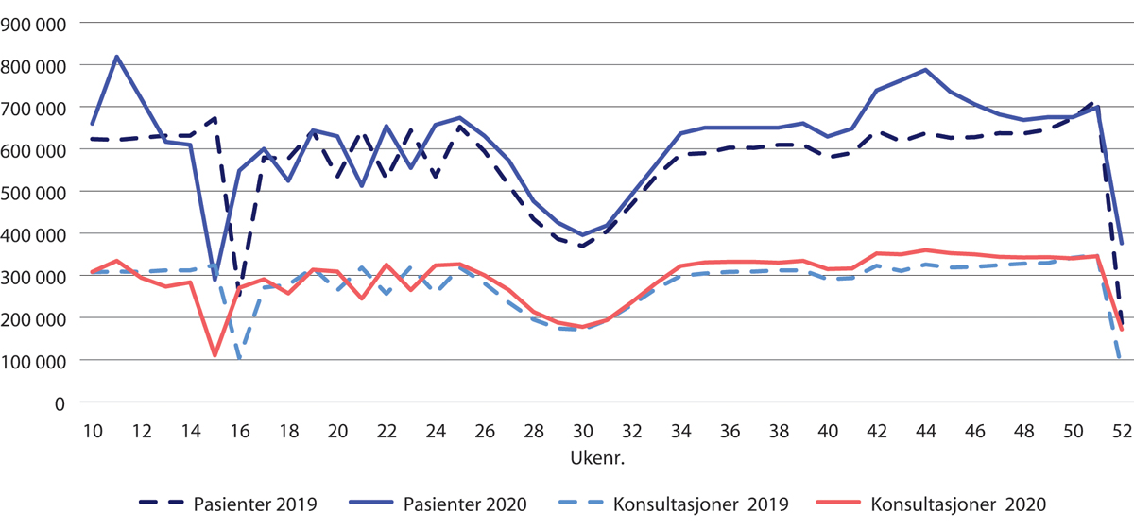
          - Antallet kontakter og antallet konsultasjoner med fastlege. Uke 10–52 2020 sammenliknet med samme periode i 2019.
Helsedirektoratet
Avviket mellom antallet konsultasjoner og antallet kontakter med fastlegen skyldes at pasienten og fastlegen snakket sammen på telefon eller video (e-konsultasjon). Bruken av e-konsultasjoner var høyest i mars/april, og ble gradvis redusert ut over våren og sommeren (figur 30.2). Gjennom hele året holdt imidlertid bruken av denne kontakttypen seg høyere enn i 2019. Ut fra tilgjengelig statistikk vet vi ikke om e-konsultasjonen var en telefon- eller en videokonsultasjon.
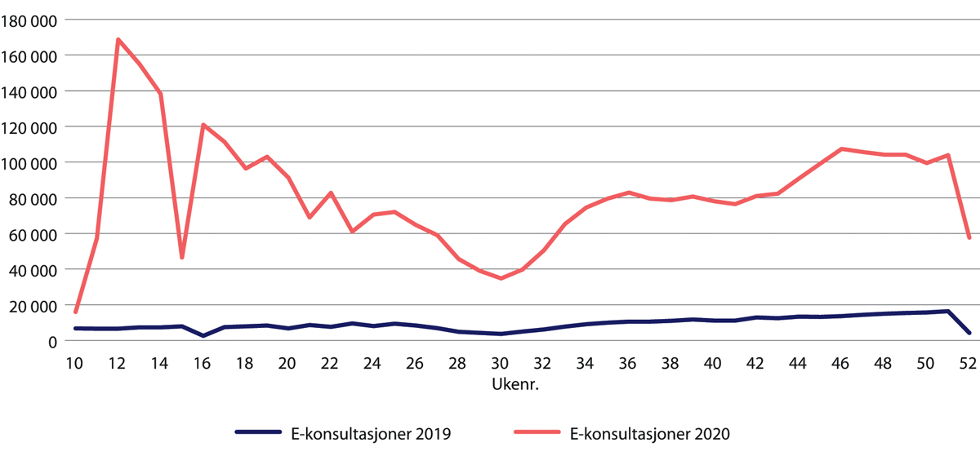
          - Antallet elektroniske konsultasjoner med fastlege. Uke 10–52 2020 sammenliknet med samme periode i 2019.
Helsedirektoratet
Ifølge Helsedirektoratet var nedgangen i bruk av fastlege størst i Helse Nord, den var også større i små kommuner enn i store og større i kommuner med høy andel eldre enn den var i kommuner med en yngre befolkning. En årsak kan være at bruken av e-konsultasjoner varierte etter kommunestørrelse (mer brukt i store kommuner) og befolkningssammensetning (mer brukt blant yngre pasienter). Helsedirektoratet fant ingen systematiske forskjeller i tjenesteomfang mellom kvinnelige og mannlige leger (Helsedirektoratet 2020b,c,e).
Analyser av pasientenes diagnoser viste at kontakter som skyldes sykdommer i luftveiene, økte betydelig i mars og april 2020. Med stor sannsynlighet skyldes dette usikkerhet knyttet til symptomer på covid-19. For sykdommer i muskler og skjelett og hjerte-kar-sykdommer var det, i likhet med for spesialisthelsetjenesten, en nedgang i antallet kontakter sammenliknet med året før (Helsedirektoratet 2020b).
Sammenliknet med 2019 var færre barn og unge i kontakt med fastlegen i juli måned i 2020. Nedgangen var størst i aldergruppen under ti år. Dette kan forklares med at barn og unge med luftveissymptomer trolig har blitt undersøkt ved egne luftveisklinikker (Helsetilsynet 2020a). I samme tidsperiode var det en økning i antallet barn og unge med symptomer og sykdomsdiagnose innen psykisk helse (P-diagnose). Funnene kan indikere mer psykisk uhelse hos barn og unge, men tallmaterialet er begrenset og funnene usikre.
Aktiviteten på de kommunale legevaktene
Antallet kontakter med de kommunale legevaktene økte kraftig i forbindelse med nedstengningen i mars 2020. Mest sannsynlig hang det sammen med usikkerhet knyttet til covid-19 smitte, inkludert økt testaktivitet (figur 30.3). I uke 11 2020 økte antallet kontakter med 64 prosent sammenliknet med året før, og gjennom hele året var antallet kontakter betydelig høyere enn i 2019. Antallet gjennomførte konsultasjoner på legevakten var på 2019-nivå fra mai.
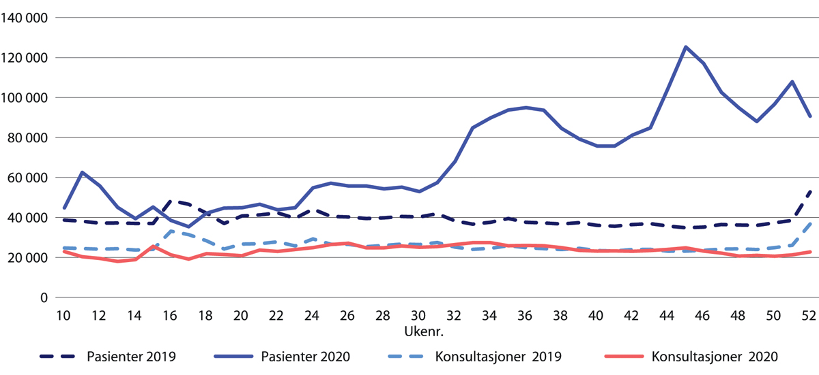
          - Antallet kontakter og antallet konsultasjoner ved legevakten. Uke 10–52 2020 sammenliknet med samme periode i 2019.
Helsedirektoratet
Totalt for perioden mars til august i 2020 var færre pasienter i kontakt med helsetjenesten utenfor sykehus enn i 2019. Nedgangen har vært på 1 prosent hos fastlegen, 3 prosent i poliklinikkene, 4 prosent hos psykologer med avtale, 7 prosent hos privatpraktiserende legespesialister og 8 prosent hos jordmor på helsestasjon. For fysioterapeuter, kiropraktorer og tannleger har nedgangen vært betydelig, henholdsvis på 23 prosent, 26 prosent og 25 prosent. Dette henger sammen med at disse virksomhetene måtte stenge ned i mars, og at smitteverntiltakene resten av året bidro til at det var nødvendig å endre driften. Dette kan få konsekvenser for befolkningens helsetilstand og funksjonsnivå på lengre sikt (Helsedirektoratet 2020b,c,e).

Den kommunale omsorgstjenesten

Organisering av den kommunale omsorgtjenesten
Kommunale omsorgstjenester består av opphold i institusjon (sykehjem og omsorgsboliger medregnet), ulike former for hjemmetjenester (for eksempel hjemmesykepleie og praktisk bistand) og tilbud om avlastningstiltak, støttekontakt og omsorgslønn. Kommunene skal også ha tilbud om Brukerstyrt personlig assistanse (BPA). Ordningen innebærer at tjenestemottakeren har egne faste assistenter som han eller hun har arbeidslederansvaret for. Utover dette kan den enkelte kommune ha ordninger og tilbud spesielt tilpasset sin kommune, for eksempel matombringing og trygghetsalarm.
Hjemmetjenester ytes i ulikt omfang, fra tilsyn og praktisk bistand et par timer i uken til heldøgnstjenester med helsefaglig innhold. Antallet mottakere av hjemmetjenester har økt sterkt fra midten av 1990-årene, mens antallet institusjonsplasser har blitt redusert. Den prosentvise nedgangen i plasser de siste fem årene er på rundt 4 prosent (Helsetilsynet 2020b). Beleggsprosenten i sykehjemmene er høy (98–99 prosent).
Til sammen disponerer norske kommuner mer enn 39 000 sykehjemsplasser. Av disse er omtrent 30 000 beregnet for langtidsopphold, mens de resterende brukes til tidsavgrensete opphold. I underkant av 10 prosent av sykehjemsplassene er private, enten drevet av kommersielle aktører eller ideelle organisasjoner. Norge har en stor sykehjemsektor sammenliknet med andre land. I aldersgruppen 80 år og eldre bor 12 prosent på sykehjem (Szebehely 2020).
Gjennomsnittlig botid på en langtidsplass er 2 år, men dette varierer fra død ved ankomst til botid på 26 år (Kjelvik og Jønsberg 2017). Sykehjemsbeboere er skrøpelige og har store hjelpebehov. De fleste har flere sykdommer, og åtte av ti har en demenssykdom. I gjennomsnitt bruker en beboer på sykehjem åtte ulike medisiner daglig (Gulla 2018). Andelen dødsfall i sykehjem har økt de siste tiårene. Mer enn halvparten (52 prosent) av alle dødsfall i 2017 skjedde på et sykehjem, mens det tilsvarende tallet for sykehus var 30 prosent (Folkehelseinstituttet 2018).
Årsverksinnsatsen for leger og sykepleiere både i institusjoner og hjemmetjenester har økt betydelig de siste årene (Melby mfl. 2019). Dette gjenspeiler at kommunene har fått flere oppgaver både fordi befolkningen har blitt eldre, og fordi nye grupper av tjenestemottakere har krav på et tilbud. Målt i antall årsverk er omsorgssektoren større enn sykehussektoren. I 2019 var andelen årsverk med fagutdanning i de kommunale helse- og omsorgstjenestene 78 prosent (tabell 30.3).
Nye tall fra PAI-registeret til KS viser at årsverksinnsatsen per 1 000 innbyggere er høyest i små kommuner. Dette gjelder både ufaglærte, fagarbeidere og sykepleiere (tabell 30.1). Selv om det er en trend i retning av at flere leger nå ansettes fast i kommunale institusjoner, er andelen fulltidsansatte leger fortsatt lav. Ifølge Helsetilsynet (2020b) var 24 prosent av legene fulltidsansatt i 2017, og tallene tyder på et stort gjennomtrekk i stillingene. Legeinnsatsen i de minste kommunene utføres ofte av fastleger og andre som ikke har et ansettelsesforhold på institusjonene, og dermed kommer de ikke med i statistikken.
            - Årsverksinnsats per 1 000 innbyggere for ulike stillingskategorier i omsorgstjenesten, etter kommunestørrelse.
04J1xt2
Kommunestørrelse | < 2 000 innbyggere | > 50 000 innbyggere | Alle
Ufaglært | 3,73 | 1,16 | 1,26
Fagarbeider | 8,9 | 3,09 | 3,36
Sykepleier | 4,59 | 2,09 | 1,96
Lege |  | 0,05 | 0,05

Personaladministrativt informasjonssystem (PAI)- registeret
I smittesammenheng kan det være uheldig om ansatte jobber på flere ulike helseinstitusjoner eller kombinerer ansettelse i helsetjenesten med en jobb andre steder i samfunnet. Det siste har vi ikke data om, men nye tall fra PAI-registeret viser at ufaglærte og fagarbeidere er ansatt i små stillingsstørrelser på kommunale helseinstitusjoner (tabell 30.2). Dette gjelder for alle kommunestørrelser. En spørreundersøkelse blant helsefagarbeidere tyder på at mange som jobber deltid, ønsker å jobbe flere timer (Vabø mfl. 2019). En forklaring på den utbredte bruken av deltid er at sektoren er strukturelt avhengig av små stillinger for å få turnusordningene til å gå opp.
            - Stillingsandel per institusjon for ulike stillingskategorier i omsorgstjenesten, etter kommunestørrelse.
04J1xt2
Kommunestørrelse | < 2 000 innbyggere | > 50 000 innbyggere | Alle
Ufaglært | 0,435 | 0,394 | 0,412
Fagarbeider | 0,659 | 0,714 | 0,691
Sykepleier | 0,756 | 0,813 | 0,797
Lege |  | 0,657 | 0,544

Personaladministrativt informasjonssystem (PAI)- registeret
Sammenlikner vi med de andre nordiske landene, er den totale personaltettheten høyest i Norge, sykepleierdekningen er også høyere. I likhet med i Sverige er det en høy andel ufaglærte som jobber i norske sykehjem, og Norge er det landet som har flest deltidsansatte (Szebehely 2020).
Som en del av det nasjonale kvalitetsindikatorsystemet rapporterer kommunene årlig data om helse- og omsorgstjenesten til Helsedirektoratet. Dataene er i mindre grad egnet til å fange opp endringer på kort sikt, men vil på lengre sikt kunne brukes til å si noe om hvordan pandemien har påvirket tjenestetilbudet, og hvilke konsekvenser den har fått for befolkningen generelt og tjenestebrukere spesielt. Indikatorer med spesiell relevans for sykehjem og hjemmetjenester er «Årsverk med fagutdanning i de kommunale helse- og omsorgstjenestene», «Sykehjemsbeboere som har fått legemiddelgjennomgang siste 12 måneder», «Sykehjemsbeboere vurdert av lege siste 12 måneder» og «Sykehjemsbeboeres legetimer per uke». Tabell 30.3 viser gjennomsnittstallene på landsbasis for 2019. Variasjonen mellom kommunene er imidlertid stor. Data for 2020 er ikke tilgjengelig. Helsetilsynet skal følge utviklingen i kvalitetsindikatorene nøye i årene framover.
            - Kvalitetsindikatorer norske sykehjem 2019.
02J0xt2
Årsverk med fagutdanning i de kommunale helse- og omsorgstjenestene | 78 %
Sykehjemsbeboere som har fått legemiddelgjennomgang siste 12 måneder | 58 %
Sykehjemsbeboere vurdert av lege siste 12 måneder | 68 %
Sykehjemsbeboeres legetimer per uke | 0,55 timer

Helsedirektoratet

De kommunale omsorgtjenestene under pandemien
Reduksjon i kommunale tjenester
Data fra IPLOS-registeret om, og eventuelt i hvilken grad, covid-19 har påvirket tjenestetilbudet til mottakere av kommunale tjenester, er foreløpig ikke tilgjengelig. Helsedirektoratets kartlegging av ventelister til sykehjem som gjennomføres tre ganger hvert år, kan tyde på at dagaktivitetstilbudene ble redusert i mange kommuner under pandemien. Flere steder ble det også tilrettelagt for mer hjelp i hjemmet i stedet for tildeling av korttidsplass. Det var tidvis også en reduksjon i tilbudet om avlastning, trygghetsplasser og rehabilitering. Pårørendealliansen, Funksjonshemmedes Fellesorganisasjon, Pensjonistforbundet, Norske Kvinners Sanitetsforening, Nasjonalforeningen for folkehelsen og pasient- og brukerombudene har til kommisjonen påpekt utfordringene det reduserte tilbudet i kommunen har hatt for ulike grupper.
Kartleggingen Helsedirektoratet gjorde i desember 2020, viste at ventetiden på fast plass i sykehjem tilnærmet var på nivå med ventetiden året før (Helsedirektoratet 2021). I kartleggingen fra august svarte 10 prosent av kommunene at covid-19 hadde hatt innvirkning på ventelisten for langtidsplass i sykehjem. 13 prosent mente at tilgjengeligheten av korttidsplasser var påvirket. Begrunnelsene som ble gitt, var tredelt:
- at det var mindre sirkulasjon av plasser fordi det var mindre sykdom/bedre smittevern på institusjonene (færre dør)
- at flere søkte om langtidsplass fordi tilbudet om hjemmetjenester, dagaktivitetstilbud, avlastningstilbud og/eller rehabiliteringstilbud var redusert
- at kommunen hadde frigjort plasser for å kunne ta imot covid-19-pasienter eller utskrivningsklare pasienter fra sykehus
Noen oppga også at pårørende/mottakere hadde takket nei til plass eller ikke hadde søkt på grunn av covid-19.
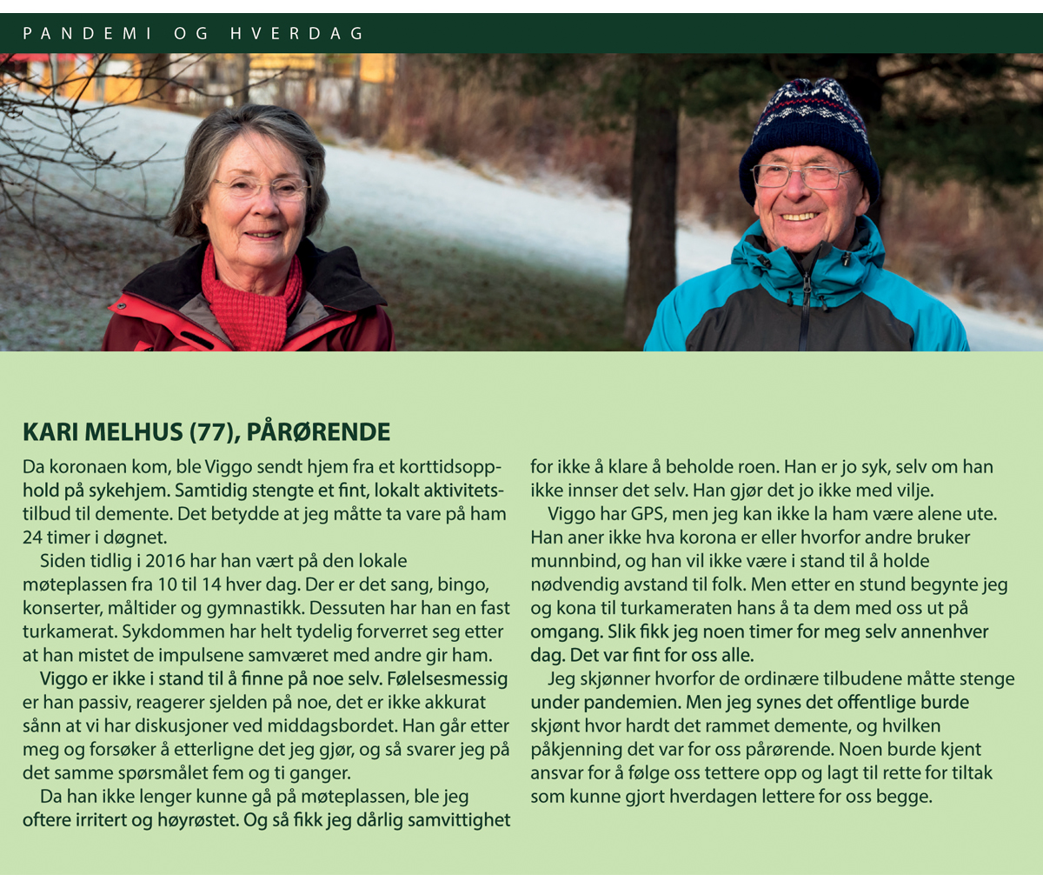

Sykehjemmene under pandemien
På oppdrag fra Koronakommisjonen har en forskergruppe fra de fem regionale sentrene for omsorgsforskning, ledet av Senter for omsorgsforskning, vest, undersøkt disse spørsmålene (Jacobsen mfl. 2021):
- I hvilken grad var sykehjemmene forberedt på en pandemi?
- I hvilken grad klarte personalet å finne tilpasninger dersom de ikke klarte å ivareta beboerens behov som tidligere?
- Hvilke prioriteringer utspilte seg i praksis med hensyn til oppgaver og omsorg for beboere med ulike behov (både internt og knyttet til samhandling eksternt)?
- Hvilke erfaringer gjorde de pårørende seg i denne krevende situasjonen?
Forskerne gjennomførte casestudier ved fem kommunale sykehjem. Sykehjemmene hadde god spredning i geografi, kommunestørrelse, sykehjemstørrelse, smittetrykk og covid-19-relaterte dødsfall. Resultatene viste at pandemisituasjonen ble opplevd som dramatisk og krevende i alle de fem sykehjemmene, også hos dem som ikke hadde opplevd smitte. Alle sykehjemmene manglet smittevernutstyr og oppdaterte smittevernplaner og rutiner da pandemien inntraff. Flere uttrykte en opplevelse av at sykehjemmene kom i annen rekke da smittevernutstyr ble distribuert til landets helseinstitusjoner.
For å forebygge smitteutbrudd og tilrettelegge ved smitteutbrudd måtte ressurser forskyves mellom avdelinger og oppgaver forskyves mellom ansatte/profesjoner (jobbglidning). Videre var det utfordrende å integrere renholdsarbeidet i den helhetlige smittevernstrategien på sykehjemmet. Det var begrensete muligheter til å få igangsatt rask og god testing av de ansatte på sykehjemmene. I starten av pandemien gjaldt dette også beboere, men dette endret seg raskt. Sykehjemmene opplevde det utfordrende at kriteriene for å teste beboere var i stadig endring.
Mange beboere opplevde ensomhet, ble passive og mindre kontaktsøkende. De forfalt raskere, både kognitivt og fysisk. Pårørende erfarte strenge besøksrestriksjoner og etterlyste større fleksibilitet i tilretteleggingen for besøk. Funnene viste også at pårørende ved smitteavdelinger opplevde tettere oppfølging fra personale enn pårørende ved andre avdelinger.
Forfatterne konkluderte med at pandemien har hatt en høy kostnad både for beboere og ansatte i sykehjemmene, men også at den har gitt anledning til læring blant annet når det gjelder nye kommunikasjonsformer og forbedrete hygienetiltak. Pandemien har ifølge forfatterne avdekket områder hvor sykehjemmene trenger å styrkes:
- Smitteverntiltak må settes i gang tidligere
- Det må legges til rette for kommunikasjon mellom beboere og deres pårørende
- Smittevernstrategier på enhetsnivå og kommunalt nivå må inkludere drift og renhold
- Bygningsmassen må tilrettelegges med tanke på praktisk gjennomføring av smitteverntiltak
Forfatterne anbefaler også å tilrettelegge for større stillingsprosenter for å unngå at ansatte jobber ved flere pleie- og omsorgsinstitusjoner. De mener videre det må satses mer på formell kompetanse og kursing av ansatte. For å få svar på hvor utbredt funnene fra disse casestudiene er, anbefaler forskerne en større nasjonal kartlegging for å avdekke hvordan sykehjemmene har erfart og håndtert pandemiutbruddet og pandemiforløpet.
Anbefalingene fra casestudiene er også i tråd med det Kirkevold og medforfattere (2020) finner i sin spørreundersøkelse til 82 norske sykehjem i perioden 23.–27. mars 2020:
Opplæring av personalet på viktige fagområder, som smittevern, bør gjøres obligatorisk og ikke overlates til den enkelte ansattes initiativ. Når det gjelder bemanningssituasjonen, er det fremdeles utfordringer med mangel på sykepleiere og små stillinger som medfører at mange pleiere arbeider flere steder. Slik bemanning kan medføre økt smitterisiko under den nåværende epidemien og i fremtidige epidemier.
Kirkevold mfl. (2020)
Majoriteten av sykehjemmene som deltok i denne undersøkelsen, svarte at det var lett å få tak i smittevernutstyr når de trengte det, men at det kunne være vanskelig å få tak i riktig type munnbind, visir og hansker. Når det ikke var påvist smitte, brukte de munnbind om igjen og alternativt utstyr. Ved smitte sparte de ikke på smittevernutstyret. Majoriteten av respondentene svarte at det var klare rutiner både for testing av personalet og pasientene, og at det svært sjelden hadde vært brudd på testrutinene.
Nesten halvparten av avdelingene hadde gjort fysiske eller bygningsmessige endringer i forbindelse med koronapandemien. Over halvparten av sykehjemmene som var med i undersøkelsen, hadde i mars personale som også jobbet på andre institusjoner eller i hjemmetjenesten. Dette ble oppfattet som en stor utfordring. Halvparten av de 16 sykehjemmene som hadde hatt smitte, hadde innført forbud mot å jobbe andre steder. I sykehjem uten smitte rapporterte en av fem at de hadde innført slike forbud.
Sykehjemsetaten i Oslo gjennomførte våren 2020 en erfaringsoppsummering av håndteringen av covid-19-pandemien i kommunens 40 sykehjem. Denne oppsummeringen ble så vurdert av Kommunerevisjonen i Oslo. Kommunerevisjonen konkluderte med at mangler ved planverket i forkant av krisen kan ha medført ulik praksis institusjonene når det gjaldt hvilke tiltak som ble igangsatt, og hvor fort dette skjedde. De påpekte i tillegg hvor viktig det er at institusjonene utveksler erfaringer seg imellom og med kommuneadministrasjonen. Slik kan man få spredt kunnskap om hva som er vellykkete tiltak i krisesituasjoner, og man kan også etablere en beste praksis tilpasset lokale forhold (Kommunerevisjonen i Oslo 2020b).
Tiltakene kommunerevisjonen foreslo var særlig muligheter for å skape trygge løsninger for samvær mellom beboere og pårørende, avveiningen mellom beboernes behov for fysiske samvær med pårørende og smittevernreglene, og bruk av digitale løsninger. I tillegg var Kommunerevisjonen opptatt av hvordan institusjonene på kort sikt kan kompensere for de utfordringene som eksisterende fysiske omgivelser/rammer gir for arbeidet med å sikre godt smittevern, og de påpekte at god organisering kan hindre at smitten sprer seg på tvers av avdelinger og sykehjem (Kommunerevisjonen i Oslo 2020b).
Flest utbrudd i sykehjem
Smitteutbrudd i helsetjenesten skal varsles til Folkehelseinstituttets system for utbruddsvarsling (Vesuv). I perioden 17. februar 2020 til 21. februar 2021 ble det registrert 208 varsler fra helseinstitusjoner (figur 30.5). Av disse varslene var 105 fra sykehjem, 79 fra sykehus og 24 fra andre helseinstitusjoner. Det reelle antallet utbrudd i helseinstitusjoner kan være høyere enn det figuren viser, fordi ikke alle utbrudd varsles gjennom Vesuv.
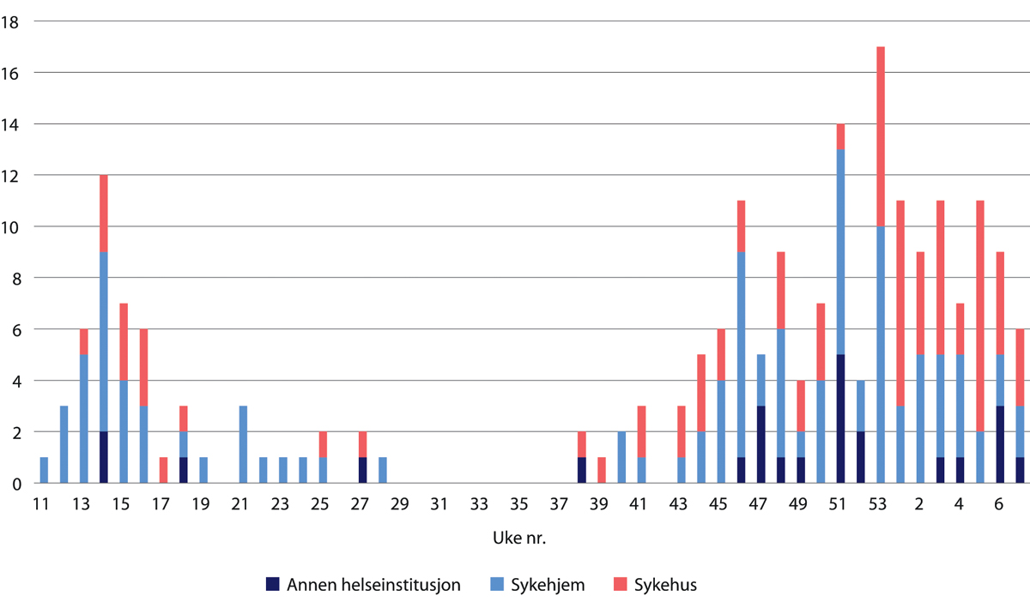
          - Varslete utbrudd av covid-19 i helseinstitusjoner 17. februar 2020–21. februar 2021.
FHI
Smitte fra ansatte var hovedårsak til smitte blant sykehjemsbeboere
Skrøpelige eldre med flere underliggende sykdommer har spesielt stor risiko for å bli alvorlig syke og dø dersom de blir smittet av koronaviruset. Kittang og medforfattere (2020) har i en retrospektiv observasjonsstudie fra tre sykehjem i Bergen, som alle har hatt utbrudd av covid-19, kartlagt mekanismer for smittespredning og sykdomsforløp. Av de 40 beboerne som ble inkludert, hadde 37 atypiske symptomer initialt, men utviklet ett eller flere symptomer forenlige med covid-19 i sykdomsforløpet. Det samme forløpet rapporteres også fra andre land (Arons mfl. 2020). Smittesporingen tydet på at utbruddene startet fra ansatte i presymptomatisk eller tidlig og mild fase av sykdommen. I og med alle sykehjemmene hadde innført besøksforbud flere uker før utbruddene, er dette en svært sannsynlig smittevei. Sykehjemsetaten i Oslo oppga også at smitte fra ansatte var hovedårsaken til smitte blant beboere på sykehjemmene (Kommunerevisjonen i Oslo 2020b).

Nordiske perspektiver på eldreomsorgens organisering i lys av pandemien
Vi har sett litt på hva den svenske koronakommisjonen har rapportert som mulige årsaker og læringspunkter i sin håndtering av pandemien. Dette kan være med på å kaste lys over hvordan de norske kommunene håndterte krisen. Den svenske koronakommisjonen (heretter SKK) fastslår i en delrapport at den høye smittespredningen og det høye antallet døde med covid-19 blant samfunnets eldste, betyr at ambisjonen i den svenske overordnete strategien om å spesielt beskytte de eldre har mislykkes (SOU 2020:80). SKK gir fire forklaringer på utfallet:
1) den høye generelle smittespredningen i det svenske samfunnet
2) at Sverige som følge av milde influensasesonger i 2019 og 2020 hadde mange eldre med skjør helse da pandemien inntraff
3) strukturelle problemer i svensk eldreomsorg
4) faktiske beslutninger som ble tatt under pandemien
Vi går litt nærmere inn på de to siste forklaringene. Ifølge SKK gjenspeiler covid-19-erfaringen det de omtaler som velkjente strukturelle problemer i svensk eldreomsorg. Et slikt problem er at ansvaret for smittevern og helsetjenester i den institusjonsbaserte eldreomsorgen er delt mellom staten (med det nasjonale ansvaret), landets 21 regioner og de 290 kommunene. Svenske kommuner har omfattende ansvar for helsetjenester, men ansvaret for medisinsk legehjelp ligger hos regionene. Dermed er kommunene i prinsippet forhindret fra å ansette egne leger i eldreomsorgen. SKK anbefaler at kommunene bør få tilsette leger. Da vil kommunene gjøre seg mindre avhengige av regionens prioriteringer for medisinske vurderinger som bare en lege kan gjøre. Det vil også løse problemet i dagens situasjon med at leger ikke kan delta i kommunens planarbeid på eldreomsorgsområdet – ikke engang i krisehåndteringsarbeidet som kommunene må utføre under en pandemi.
Hvordan samarbeidet med kommunene er organisert, varierer fra region til region. Det vanligste er at et nærliggende helsesenter har ansvaret for legetjenester til beboerne på en institusjon. Regionene sørger også for medisinsk legehjelp gjennom den «avancerade hemsjukvården». Socialtjänstlagen og hälso- och sjukvårdslagen inneholder bestemmelser om krav til samarbeid mellom regioner og kommuner, men Socialstyrelsen og Inspektionen för vård och omsorg (IVO) har gjentatte ganger påpekt mangler i samarbeidet. SKK peker videre på at samarbeidet mellom regionene og kommunene om eldreomsorgen har lidd under manglende deling av informasjon og at de ikke har en felles journalføring. Selv om samhandlingen har forbedret seg i løpet av pandemiperioden, konkluderer SKK med at det trengs reformer for å sikre betydelig mer effektivt og kontinuerlig samarbeid mellom regioner og kommuner.
Av strukturelle forklaringer i eldreomsorgen på lokalt nivå påpekes det i en underlagsrapport til SKK, at Sverige har lavere og mindre regulert formell utdanning i personalet enn hva som er tilfelle i nabolandene. Finland trekkes fram som landet i Norden med høyest utdanningsnivå blant de ansatte i eldreomsorgen, mens Norge har høyest personaltetthet. Sammenliknet med Norge er det også betydelig færre kvalifiserte sykepleiere og leger i eldreomsorgen i Sverige. Det anslås at beboere på sykehjem i Norge har ti ganger mer tilgang på lege per uke enn eldre i Sverige (målt i tid). SKK viser også til andre spørreundersøkelser som tyder på at ansatte i svensk eldreomsorg har en mer belastende arbeidssituasjon enn kollegaene i de andre nordiske landene. Tydeligst blir kontrasten mellom svenske og norske ansatte. Målt i de ansattes opplevelse av å være fysisk og psykisk slitne som følge av arbeidet, er det de norske som har den minst belastende arbeidssituasjonen.
Et ytterligere strukturelt problem SKK påpeker, er usikre arbeidsforhold for ansatte i svensk eldreomsorg. En stor andel er ansatt på timesbasis, særlig i Stockholms län. SKK antar da at timeansatte i større grad enn andre kan synes det er vanskelig å avvise tilbudt arbeid av økonomiske årsaker, selv om de er syke.
Når det gjelder faktiske beslutninger som ble tatt i pandemiens tidlige fase, peker SKK på at regionene og statlige myndigheter prioriterte spesialisthelsetjenesten over eldreomsorgen når det gjaldt å gi retningslinjer, og når det gjaldt tildeling av verneutstyr. Sammenliknet med nabolandene, særlig Danmark, var de relevante svenske sentrale myndighetene – Folkhälsomyndigheten og Socialstyrelsen – sent ute med å gi tydelige retningslinjer for bruk av visir og maske i eldreomsorgen og sent ute med å anbefale testing av alle beboere og ansatte ved utbrudd av smitte ved en institusjon. Sverige ventet to uker lenger med å innføre besøksforbud i den institusjonsbaserte eldreomsorgen enn det Norge, Danmark og Finland gjorde. Da et nasjonalt besøksforbud ble innført 1. april 2020, var allerede 100 personer døde med covid-19 på svenske sykehjem.
SKK stiller seg spørsmålet om hvorfor nasjonale myndigheter i nabolandene var mye raskere ute med å rette oppmerksomheten mot eldreomsorgen da pandemien inntraff. Noe klart svar lander de ikke på, men de spekulerer i om det kan ha betydning at den svenske Socialstyrelsen ikke har en bestemt avdeling med ansvar for eldreomsorg, slik tilsvarende myndigheter i nabolandene har.

Kommisjonens vurderinger
Kommunene har måttet omorganisere virksomheter og omdisponere personell i helse- og omsorgstjenesten for å ivareta smittesporing, testing og andre nødvendige tiltak i forbindelse med pandemien. Dette har trolig medført en kostnad ved at løpende driftsoppgaver har blitt prioritert framfor kompetanseoppbygging og mer langsiktig arbeid.
Kommunenes innsats og økte aktivitet har trolig redusert trykket og sykdomsbyrden i sykehusene. Statlige myndigheter har konsentrert seg om spesialisthelsetjenesten gjennom pandemien og i mindre grad greid å se kommunenes behov i helse- og omsorgstjenesten.
Det kan virke som om prioriteringsnotatene fra Helsedirektoratet i for stor grad tok utgangspunkt i en bekymring for mangel på intensivkapasitet i spesialisthelsetjenesten, uten å ta innover seg det helhetlige bildet og samfunnsoppdraget til den kommunale helse- og omsorgstjenesten. Kommunehelsetjenesten skiller seg fra spesialisthelsetjenesten både ved at den har et bredere samfunnsoppdrag enn spesialisthelsetjenesten, og ved at tjenestene må tilpasses mange ulike pasientgrupper som har behov for sammensatte tjenester over lang tid.
Sykehjemmene var ikke forberedt på pandemien, men har håndtert smittesituasjonen godt og i hovedsak unngått store smitteutbrudd. Det kan se ut som at det enkelte sykehjemmet selv har måttet finne gode løsninger i pandemihåndteringen, og at det kan være behov for en overordnet plan og mer læring på tvers av institusjoner.
Mange kommuner har redusert dagaktivitetstilbudet til hjemmeboende eldre, og både hjemmeboende eldre og sykehjemsbeboere har blitt isolert og passivisert under pandemien. Dette kan både ha gitt funksjonssvikt og kognitiv svikt, noe som så langt i liten grad er kartlagt.
Tilbud om rehabilitering og trening i kommunen, blant annet hos fysioterapeut, har vært nedstengt eller hatt redusert kapasitet. Dette kan ha bidratt til forverring av helsetilstand og flere helseplager for deler av befolkningen. I sin tur kan dette gi økt pågang til helsetjenesten på lengre sikt.
Det har vært en stor økning i bruken av e-konsultasjoner i fastlegetjenesten og på legevaktene. Dette har kompensert for at færre konsultasjoner ble gjennomført ved frammøte. Økt bruk av digitale verktøy er en ønsket utvikling fra helsemyndighetene. Pasient- og brukererfaringer fra bruken av e-konsultasjoner under pandemien kan gi verdifull kunnskap når man skal lage retningslinjer som beskriver når en e-konsultasjon er egnet, og når den ikke bør anvendes.
Del VII
Sentrale samfunnsfunksjoner

Sentrale samfunnsfunksjoner

Foto: Heiko Junge / NTB

Funn og vurderinger
- De sentrale samfunnsfunksjonene ble i all hovedsak opprettholdt på en tilfredsstillende måte under pandemien.
- Det er positivt at myndighetene utarbeidet en liste over kritiske og viktige samfunnsfunksjoner i håndteringen av utbruddet av koronaviruset.
Anbefalinger
- Også ved framtidige kriser kan det være funksjoner utover de definerte 14 kritiske samfunnsfunksjonene som er spesielt viktige for den aktuelle krisehåndteringen. Kommisjonen anbefaler at regjeringen utarbeider prosedyrer og kriterier for å identifisere disse funksjonene, slik at de raskt kan pekes ut når en krise oppstår.
[Boks slutt]
Av mandatet vårt framgår det at kommisjonen skal kartlegge blant annet hvordan sentrale samfunnsfunksjoner klarte å opprettholde sin funksjon, og om de rette funksjonene ble identifisert og ivaretatt. Begrepet «sentrale samfunnsfunksjoner» er ikke nærmere definert i mandatet. Imidlertid har DSB utarbeidet en liste over kritiske samfunnsfunksjoner, samt at regjeringen under pandemien supplerte listen med noen «viktige» samfunnsfunksjoner. Kommisjonens kartlegging på dette punktet er derfor gjort med utgangspunkt i regjeringens liste over virksomheter med kritisk samfunnsfunksjon og nøkkelpersonell.

Regjeringens liste over kritiske og viktige samfunnsfunksjoner
I Instruks for departementenes arbeid med samfunnssikkerhet (samfunnssikkerhetsinstruksen) heter det at Justis- og beredskapsdepartementet har ansvaret for å «utvikle og vedlikeholde oversikt over hvilke funksjoner som i et tverrsektorielt perspektiv er kritiske for samfunnssikkerheten». Med dette som utgangspunkt har Direktoratet for samfunnssikkerhet og beredskap (DSB) definert en liste over 14 kritiske samfunnsfunksjoner og hva som inngår i dem, jf. rapporten Samfunnets kritiske funksjoner fra 2016. På side 8 i rapporten går det fram at formålet med listen
er å identifisere hvilke funksjoner som er kritiske og definere hvilken funksjonsevne det er nødvendig til enhver tid å opprettholde. En tydeliggjøring av dette vil kunne gi et bedre grunnlag for et målrettet samfunnssikkerhetsarbeid både på tvers av og internt i sektorene.
På side 9 i rapporten er figur 31.2 tatt med for å gi oversikt over de 14 samfunnskritiske funksjonene og hvilke typer tjenester samfunnet bør planlegge å opprettholde nær sagt uansett hva som skjer (kalt «kapabiliteter» i rapporten).
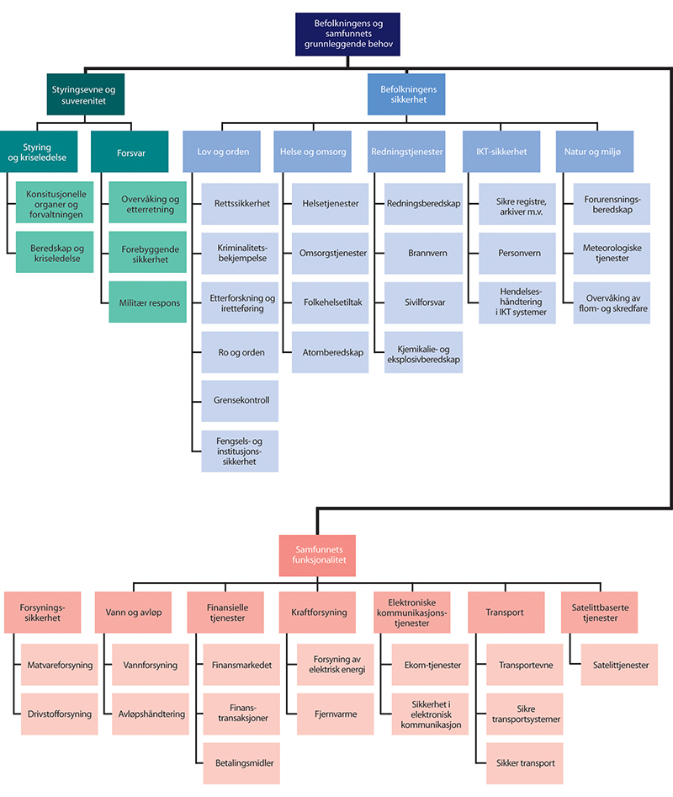
          - Oversikt over utledning av kritiske samfunnsfunksjoner
DSB
For å forstå hvorfor DSB valgte ut akkurat disse 14 samfunnsfunksjonene, skal vi se på premissene som ligger til grunn for utvelgelsen. Blant annet har det handlet om hvilke «samfunnsfunksjoner som kjennetegnes av at svikt raskt kan medføre tap og skade, og som derfor er særlig viktig å unngå avbrudd i». Videre er det to andre forutsetninger som har blitt lagt til grunn:
- at det er tale om funksjoner som samfunnet ikke kan klare seg uten i sju døgn eller kortere uten at dette truer befolkningens sikkerhet og/eller trygghet
- at det er behov for beredskapsressurser i løpet av denne sjudøgnsperioden
Rapporten fra DSB har et tidsperspektiv på sju døgn. Det innebærer at rapporten ikke omfatter vurderinger av hva som vil kunne være kritiske samfunnsfunksjoner i en mer langvarig krisesituasjon. Dette erkjennes også av DSB, som uttaler følgende på side 26 i rapporten:
Premisset knyttet til avgrensing i tid medfører at mange viktige samfunnsfunksjoner, for eksempel kultur, skole, utdanning, forskning med flere, ikke omfattes av begrepet «kritisk samfunnsfunksjon». Dette er ikke fordi de i et overordnet perspektiv nødvendigvis er mindre viktige enn de som inngår, men fordi det vil ta lenger tid før negative konsekvenser blir følbare og behovet for beredskap derfor er mindre.

Identifisering av kritiske og viktige samfunnsfunksjoner
Helsedirektoratets vedtak 12. mars 2020 adresserte at det var nødvendig å opprettholde kritiske samfunnsfunksjoner. Selv om barnehager og barneskoler i henhold til vedtaket skulle stenges, ble det satt krav til at barn av personell i kritiske samfunnsfunksjoner skulle gis et tilbud. Vedtaket beskriver ikke nærmere hvilke samfunnsfunksjoner det er snakk om, men i saken som ble publisert på Helsedirektoratets nettside i anledning vedtaket, er det listet opp til sammen 15 «grupper». I tillegg til de nevnte 14 kritiske samfunnsfunksjonene hadde også «apotekene» blitt inkludert i listen.
Nærmest umiddelbart etter at vedtaket fra Helsedirektoratet ble kjent, begynte det å komme forespørsler om denne listen, herunder behovet for å utvide den. I en e-post sendt fra Justis- og beredskapsdepartementet (JD) til samtlige departementer 12. mars 2020 går det fram at de hadde mottatt en rekke spørsmål om hvem som avgjør hvilket personell som omfattes av de samfunnskritiske funksjonene. I den nevnte e-posten viser Justis- og beredskapsdepartementet til samfunnssikkerhetsinstruksen og legger til grunn «at det er det enkelte hovedansvarlige departement som beslutter hvem som faller innenfor gruppen ‘personell i kritiske samfunnsfunksjoner’, jf. Helsedirektoratets vedtak».
Dagen etter, 13. mars 2020 klokka 20.00, går det ut en ny e-post fra Justis- og beredskapsdepartementet til departementene. Her framgår det at departementet har mottatt flere spørsmål om «det i den foreliggende situasjonen er områder utover de samfunnskritiske funksjoner som framgår av oversikten i de årlige budsjettproposisjonene fra JD, som også bør ansees å være samfunnskritiske». Til dette presiserer Justis- og beredskapsdepartementet at det bare er nøkkelpersonell innenfor de samfunnskritiske funksjonene som er omfattet av unntaksformuleringen i Helsedirektoratets vedtak, men kommer samtidig med følgende bestilling:
JD vil allikevel be departementene vurdere om det er områder i egen sektor som bør ansees å være samfunnskritiske utover de som allerede inngår i gjeldende oversikt for samfunnskritiske funksjoner. JD vil deretter, og etter nærmere vurdering, fremme forslag til regjeringen om eventuelt å utvide listen over samfunnskritiske funksjoner.
Det ser altså ut til at det var tilbakemeldinger fra ulike departementer som førte til at Justis- og beredskapsdepartementet satte i gang arbeidet med å utvide listen fra Helsedirektoratets vedtak. En ny e-post ble sendt fra Justis- og beredskapsdepartementet 15. mars 2020 klokka 13.02. Her framgår det at ytterligere veiledning til den gitte bestillingen hadde blitt etterspurt av departementene. Justis- og beredskapsdepartementet ba derfor om at departementene
innenfor de samfunnskritiske funksjoner de har ansvar for å identifisere kategorier som virksomheter/yrker/personellgrupper/stillinger som det legges til grunn skal ha barnehage/skoleplass etter vedtaket av Helsedirektoratet. Frist for tilbakemelding til KSE er søndag 15. mars kl. 1900.
I tillegg var følgende presisering tatt med i e-posten:
JD vil for øvrig minne om at terskelen for å få tilbud om barnehage / skoleplass ligger høyt av hensyn til smittevern. Antall personell som defineres innenfor kritiske samfunnsfunksjoner som ber om opprettholdelse av barnehage- /skoletilbud bør derfor begrenses så mye som mulig. Følgende presiseres:
- det er nøkkelpersonell innenfor de samfunnskritiske funksjonene som er omfattet, og ikke funksjoner som generelt kan være viktige uten å være samfunnskritiske.
- det bør legges til grunn en restriktiv linje hvor det bør oppfordres til deling av barnepass mellom foreldrene.
- bruk av andre slektninger og andre til barnepass kan ved behov vurderes, men eldre og andre personer i risikogrupper bør ikke brukes.
- barna skal være under 12 år og at barn som bor med to foresatte må ha begge foresatte i kritiske samfunnsfunksjoner for at de skal få et tilbud.
[…]
Når JD har mottatt tilbakemelding fra samtlige hovedansvarlige departement vil vi gjøre en overordnet vurdering av om totalen gjør det nødvendig å gjøre justeringer (om virksomheter / yrker / personellgrupper / stillinger bør legges til eller trekkes fra). Bestillingen må ses i nær sammenheng med tidligere bestilling til departementene med frist i morgen kl. 10.00 om å vurdere en utvidelse av hvilke virksomheter som regnes som samfunnskritiske i denne situasjonen.
Ansvaret for å identifisere virksomheter og personellgrupper ble altså lagt til sektordepartementene. Det ser ikke ut til at Justis- og beredskapsdepartementet eller andre i særlig grad har vurdert forslagene som kom inn. Dette går også fram av Justis- og beredskapsdepartementets brev til kommisjonen av 18. september 2020:
Det har vært JDs vurdering at departement med hovedansvar for de kritiske samfunnsfunksjonene er de beste til å vurdere behov for endringer i listen. De endringsforslag som er fremmet fra de hovedansvarlige departementene er i all hovedsak innarbeidet i listen.
Den 16. mars 2020 publiserte Justis- og beredskapsdepartementet en liste over virksomheter med kritisk samfunnsfunksjon og nøkkelpersonell. Av dokumentet framgår det at listen skal «bidra til å tydeliggjøre hvilke typer virksomheter og personellgrupper som er sentrale for å opprettholde driften av kritiske samfunnsfunksjoner». Utgangspunktet er de 14 kritiske samfunnsfunksjonene som omtalt over. Men «[l]isten inkluderer også kritiske virksomhetsfunksjoner innen andre samfunnsfunksjoner som vurderes som viktige i tilknytning til håndteringen av utbruddet av koronaviruset». Sistnevnte kategori ble benevnt som «viktig samfunnsfunksjon», og i brev til kommisjonen av 3. september 2020 opplyser Justis- og beredskapsdepartementet:
Listen som ble publisert 16. inneholdt tre slike funksjoner. 1) Arbeids- og velferdstjenester, 2) renovasjon og håndtering av farlig avfall og 3) medier. Disse inngikk i tilleggsgruppen «Viktige samfunnsfunksjoner». Samtidig bidro dette til at den opprinnelige gruppen med 14 funksjoner ble utvidet med nye funksjoner. En slik eventuell utvidelse bør være resultat av en bredere vurdering av revisjonsbehov, hvor også andre hensyn enn håndtering av koronapandemien tas med i vurderingen. Ved å etablere kategorien «Viktige funksjoner» kunne man likevel sikre at personell i funksjoner utenfor de 14 kunne få sende sine barn på skole og i barnehage, på lik linje med personell som stod under en av de 14 opprinnelige funksjonene.
I tillegg var det behov for både presiseringer og utvidelser innenfor de 14 kritiske samfunnsfunksjonene. Basert på erfaringene som man gjorde seg underveis i håndteringen av pandemien, ble listen revidert og endret flere ganger. For eksempel ble gravferd og opprettholdelse av virksomhet på norsk sokkel tilføyd som viktige funksjoner 19. mars 2020, krisesentrene ble inntatt 24. mars 2020, og barnehageansatte og barneskolelærere ble kategorisert som samfunnskritisk personell 13. april 2020.
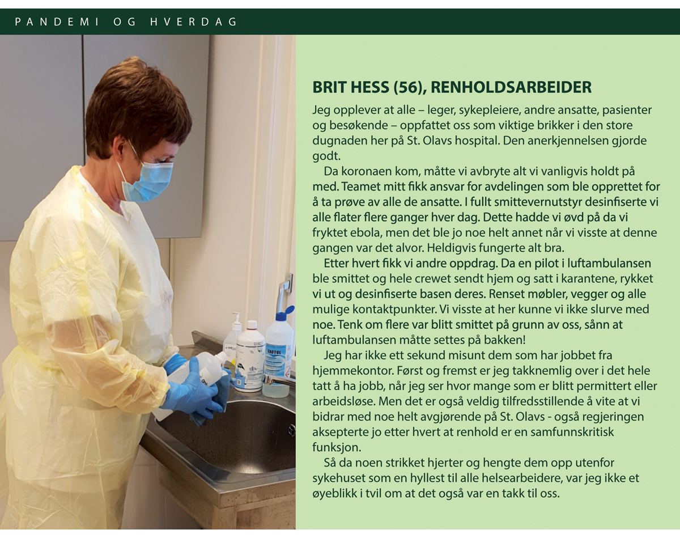

Hva ble listen brukt til?
Regjeringens liste over kritiske og viktige samfunnsfunksjoner ble utarbeidet først og fremst for å avklare hvem som hadde krav på skole- og barnehagetilbud i henhold til Helsedirektoratets vedtak 12. mars 2020. Men det ser også ut til at listen har blitt benyttet til andre formål. I Justis- og beredskapsdepartementets brev til kommisjonen av 18. september 2020 opplyser de om følgende:
Under håndteringen av koronapandemien har det imidlertid også vært behov for å gi ulike grupper fritak fra andre reguleringer som har blitt innført for å begrense smittespredningen. Et eksempel er vedtaket av 15. mars om å stenge grensen for utlendinger uten oppholdstillatelse i Norge, men hvor det samtidig var behov for at nordmenn som var i utlandet og de som bor eller arbeider i Norge, fortsatt kunne slippe inn i landet. Listen over kritisk personell har i en viss grad vært brukt i arbeidet med å vurdere hvilket personell som kan få fritak fra andre reguleringer, men den har ikke lagt direkte føringer for disse vurderingene.
Som eksempel kan det vises til pressemeldingen fra da listen ble publisert 16. mars 2020:
Listen angir hvem som bør få tilbud om barnehage- og skoleplass, og skal også legges til grunn som et utgangspunkt for å vurdere unntak fra karanteneplikten, sier justis- og beredskapsminister Monica Mæland (H). [Vår kursivering.]
I covid-19-forskriften er det tatt inn en referanse til personell i kritiske samfunnsfunksjoner, jf. § 6 e om unntak fra innreise- og smittekarantene for personell i kritiske samfunnsfunksjoner. Forskriften inneholder ingen nærmere definisjon av kritiske samfunnsfunksjoner. Men sett i lys av pressemeldingen som er gjengitt over, og opplysningene i brevet fra Justis- og beredskapsdepartementet, er det nærliggende å tro at det er regjeringens liste som legges til grunn. Det er likevel på sin plass å nevne at i det reviderte rundskrivet fra Helse- og omsorgsdepartementet av 2. april 2020 om karantene ved ankomst til Norge ikke vises til denne listen. Her vises det i stedet til rundskriv fra Justis- og beredskapsdepartementet om bortvisning av utlendinger av hensyn til folkehelsen, hvor det er de 14 kritiske samfunnsfunksjonene som listes opp, samt apotek og renhold. De «viktige» samfunnsfunksjonene på regjeringens liste er altså ikke nevnt. Vi kan også vise til proposisjonen som Justis- og beredskapsdepartementet fremmet i statsråd 5. oktober 2020, om forlengelsen av den midlertidige loven om innreiserestriksjoner for utlendinger:
Det gis også rett til innreise dersom utlendingens tilstedeværelse i riket er strengt nødvendig for å kunne opprettholde forsvarlig drift av kritiske samfunnsfunksjoner eller ivareta befolkningens grunnleggende behov. Det vises til liste over kritiske samfunnsfunksjoner fra Direktoratet for samfunnssikkerhet og beredskap, tilgjengelig på https://www.regjeringen.no/no/tema/samfunnssikkerhet-og-beredskap/innsikt/listeover-kritiske-samfunnsfunksjoner/id2695609/.
I teksten avgrenser departementet de kritiske samfunnsfunksjonene i henhold til listen fra DSB, men i samme setning henviser de samtidig til listen fra regjeringen. For kommisjonen er det dermed høyst uklart om de «viktige samfunnsfunksjonene» er omfattet av unntaket eller ikke.
I tillegg har vi fått opplyst at listen ble benyttet som utgangspunkt for den rapporteringen som har skjedd til Justis- og beredskapsdepartementet som lederdepartement under krisen. For oss ser det ut som at det først og fremst er de 14 kritiske samfunnsfunksjonene det er rapportert på under krisen. I dokumentgjennomgangen vi har gjort, har vi ikke funnet at de «viktige samfunnsfunksjonene» er inntatt i rapporteringene på samme måte.

Kommisjonens vurderinger
Vi mener det er positivt at myndighetene utarbeidet en liste over kritiske og viktige samfunnsfunksjoner i håndteringen av utbruddet av koronaviruset. Listen fra DSB er det naturlige utgangspunktet, samtidig som det ble nødvendig å supplere listen, da krisehåndteringen ble langt mer langvarig enn de sju døgnene som ligger til grunn for DSBs utvelgelse av funksjoner. At myndighetene på denne måten identifiserer funksjoner som er spesielt viktige for å kunne håndtere en gjeldende krise, er noe som kommisjonen også anbefaler i framtidig krisehåndtering.
Samtidig påpeker vi at tilblivelsen av listen og prosessen for å identifisere funksjonene, framstår som noe tilfeldige og ikke helt optimale. Det ble overlatt til de ansvarlige departementene å peke ut ytterligere funksjoner/virksomheter/personell, uten særlig veiledning om nødvendig prosess i egen sektor eller om det konkrete innholdet i vurderingskriteriene. Forslagene som kom fra departementene, ser ut til å ha blitt tatt inn på listen uten noen særlig nærmere vurdering og uten at noen foretok en helhetlig vurdering som sikret at de innmeldte funksjonene/virksomhetene «kvalifiserte» til å stå på listen.
Ved framtidige kriser kan det være funksjoner utover de definerte 14 kritiske samfunnsfunksjonene som er spesielt viktige for den aktuelle krisehåndteringen. Kommisjonen anbefaler at regjeringen utarbeider prosedyrer og kriterier for å identifisere disse funksjonene, slik at de raskt kan pekes ut når en krise oppstår.
For kommisjonen framstår det som uklart hva regjeringens liste ble benyttet til, utover å avklare hvem som hadde krav på skole- og barnehagetilbud i henhold til Helsedirektoratets vedtak 12. mars 2020. Dersom regjeringen ved framtidige kriser utarbeider en slik «utvidet» liste, bør regjeringen ha et mer bevisst forhold til hvilke virkninger og konsekvenser det skal ha å stå på en slik liste, samt legge denne, og ikke DSBs liste, til grunn når funksjoner, virksomheter og personell skal prioriteres eller unntas fra ellers gjeldende påbud.

Hvordan ble de sentrale samfunnsfunksjonene opprettholdt
Listen over kritiske og viktige samfunnsfunksjoner er lang. Å gå inn på hver enkelt samfunnsfunksjon i rapporten her, vil føre for langt. Men kommisjonen har i sitt arbeid gått gjennom en mengde dokumenter, inkludert statusrapporteringene som de ulike virksomhetene og Justis- og beredskapsdepartementet som lederdepartement utarbeidet fra 12. mars 2020 og fram til sommeren 2020.
Det er åpenbart at pandemien har vært utfordrende for mange virksomheter, og at den har krevd mye av de ansatte. Omstilling av drift, nye måter å utføre tjenester på samt å prioritere virksomhetenes mest sentrale oppgaver framstår for kommisjonen som fellesnevneren for måten virksomhetene innenfor de ulike samfunnsfunksjonene agerte på i tiden etter 12. mars 2020. Vi er imponert over virksomhetenes evne til å tilpasse seg den nye situasjonen.
Basert på rapporteringene ser det ikke ut til at evnen til å opprettholde de sentrale samfunnsfunksjonene har blitt ansett som kritisk under krisen. Selv om det for noen samfunnsfunksjoner tidvis ble rapportert om utfordringer som gjorde at statusen ble satt til gul, er det ikke noe som tyder på at den aktuelle tilstanden var av en slik karakter at man nærmet seg en mer alvorlig situasjon. Overordnet er det derfor vår vurdering at de sentrale samfunnsfunksjonene på nasjonalt nivå i all hovedsak ble opprettholdt på en tilfredsstillende måte under pandemien.
Samtidig påpeker vi at mange av virksomhetene som er oppført på listen over kritiske og viktige samfunnsfunksjoner, har et bredt ansvarsområde og en stor oppgaveportefølje. Når vi har vurdert i hvilken grad de sentrale samfunnsfunksjonene og virksomhetene har blitt opprettholdt under pandemien, har vi tatt utgangspunkt i den delen av ansvarsområdet som begrunner at de er ansett som en kritisk eller viktig samfunnsfunksjon. Oppgaver som ligger utenfor eller i randsonen av dette ansvarsområdet, er i liten grad blitt vurdert. Selv om vi konkluderer over med at de sentrale samfunnsfunksjonene på nasjonalt nivå i all hovedsak ble opprettholdt på en tilfredsstillende måte, vurderer vi det ikke slik at alle oppgaver har blitt utført som normalt, og at pandemien ikke har hatt konsekvenser for tjenesteutøvelsen. Mange vil nok føle at reduksjonen i tjenestetilbudet som skjedde på en rekke områder, hadde negative konsekvenser for dem som borgere. Det har vi stor forståelse for. Det endrer likevel ikke på konklusjonen om at de sentrale samfunnsfunksjonene ble opprettholdt under pandemien.
Utover det som er nevnt over, er det i tillegg noen samfunnsfunksjoner som kommisjonen har vurdert mer inngående, da de etter vår oppfatning ble spesielt utfordret eller hadde en særskilt rolle eller oppgave under pandemien. Vi presenterer funnene og vurderingene våre av disse funksjonene i delkapitlene under. Dette omfatter i første rekke barnevern, skole og barnehage og NAV. Videre har vi sett spesielt på hovedaktørene i samfunnsfunksjonen lov og orden: politi og påtale, domstolene og kriminalomsorgen. Disse aktørene skal blant annet «verne mot vilkårlig, uberettiget eller på annen måte ulovlig inngripen i den enkeltes friheter og rettigheter». Som oppsummert i del V er det i krisesituasjoner at risikoen er størst for at det kan skje overgrep mot borgerne. Vi har derfor funnet grunn til å se nærmere på hvordan noen av de mest sentrale funksjonene som skal forhindre dette, har fungert under pandemien.

Barnevern

Funn
- Barnevernets tjenester har ikke vært stengt under koronapandemien. Samfunnsfunksjonen har i all hovedsak blitt opprettholdt. Barnevernets ansatte har lagt ned en stor innsats i en krevende og uoversiktlig situasjon.
- Perioden med stengte skoler og barnehager og mindre sosial kontakt våren 2020 førte til en forverret informasjonstilgang og dermed et svakere beslutningsgrunnlag for barnevernet.
- En nedgang i bekymringsmeldinger til barnevernet våren 2020 har blitt etterfulgt av en økning høsten 2020, sammenliknet med fordelingen av meldinger i 2019.
Anbefalinger
- Dersom det er uunngåelig å stenge ned skoler og barnehager under en krise, bør skolehelsetjenester og helsestasjoner drive mer oppsøkende virksomhet for å kunne se barn og unge som kan trenge hjelp eller bistand fra barneverntjenesten.
[Boks slutt]
Barns rettigheter står sterkt i Norge, og et viktig ledd i arbeidet for barns rettigheter består av tjenester som tilbys av barnevernet. Ifølge SSB var det totalt 54 592 barn og unge i alderen 0–22 år som hadde barnevernstiltak i løpet av 2019, dette utgjør 3,7 prosent av alle i aldersgruppen. Barnevernets arbeid beskrives blant annet slik på nettsidene til Barne-, ungdoms- og familiedirektoratet (Bufdir) (2020a):
Barnevernet skal gi barn, unge og familier hjelp og støtte når det er vanskelig hjemme. Barnevernet skal sikre at barn og unge som lever under forhold som kan skade deres helse og utvikling, får hjelp og omsorg til rett tid [...].
Den 13. mars 2020 ble barnevernet inkludert på regjeringens liste over kritiske samfunnsfunksjoner. Temaet for dette kapitlet er hvordan barnevernet har opprettholdt funksjonen sin under pandemien. Vi gjør ikke rettslige vurderinger av om barns rettigheter etter Grunnloven eller annen lovgivning er blitt krenket.
Barnevernet har plikt til å gripe inn i flere ulike situasjoner, for eksempel dersom «det er overveiende sannsynlighet for at barnets helse eller utvikling kan bli alvorlig skadd fordi foreldrene er ute av stand til å ta tilstrekkelig ansvar for barnet» (Bufdir 2020a). Andre årsaker kan være at
- barnet blir utsatt for mishandling eller andre overgrep
- barnet har et særlig behov for hjelpetiltak
- det er alvorlige mangler ved den daglige omsorgen
- særlige behov for behandling eller opplæring ikke blir dekket
Det er avgjørende at barnevernet blir klar over og har handlingsrom til å kunne gripe inn raskt når det er fare for at barn kan bli utsatt for slike alvorlig hendelser.
Koronapandemien og de innførte smitteverntiltakene kan påvirke barnevernets arbeid på to måter: For det første kan muligheten de har til å hjelpe de barna og ungdommene de allerede kjenner til, bli dårligere. For det andre kan barnevernet ha større vansker med å fange opp om (nye) barn og unge er i en situasjon som tilsier at de trenger hjelp eller bistand.
Koronapandemien kan i tillegg føre til en forverret livssituasjon for barna. Barnehagen og skolen kan være et «fristed» – med tilgang til viktige tillitspersoner – for barna som har det vanskelig hjemme. Det å miste barnehagen, skolen og andre sosiale arenaer kan altså innebære at barna som har det vanskelig hjemme, har fått det enda verre. Koronapandemien kan dessuten ramme barn som tidligere ikke har hatt det problematisk hjemme. Usikkerhet og frustrasjon knyttet til for eksempel permitteringer, sykdomsangst og sosial distansering kan ha ført til at nye barn har havnet i en sårbar eller utsatt posisjon. Se kapittel 34.2 for mer om konsekvensene koronapandemien har hatt for sårbare barn og unge.

Utviklingen i bekymringsmeldinger til barnevernet
Da barnehagene og skolene ble stengt, mistet barnevernet noen av sine viktigste «øyne og ører». Ansatte i barnehagene og på skolene har en viktig medhjelperrolle for barnevernet ved å sende inn bekymringsmeldinger dersom de har grunn til å tro at et barn blir eller vil bli mishandlet, utsatt for alvorlige mangler ved den daglige omsorgen eller annen omsorgssvikt. Skolene står normalt for om lag 12 prosent av alle bekymringsmeldinger til barnevernet, nesten like mange som politiet og barnevernstjenestene selv gjør (Udir 2020a). Barnehagene står normalt for 5 prosent av alle bekymringsmeldingene som barnevernet får og om lag 20 prosent av bekymringsmeldingene om barn i tre- til femårsalderen. Å gå glipp av disse informasjonskildene svekker barnevernets evne til å fange opp barn som har behov for hjelp.
Det kom betydelig færre bekymringsmeldinger enn normalt til barnevernet i løpet av våren 2020 (Skrove mfl. 2021). I april 2020 fikk nesten halvparten av barnevernstjenestene i Norge færre bekymringsmeldinger enn vanlig. Samlet sett for perioden 1. mars til 1. mai 2020 var det omtrent tusen færre bekymringsmeldinger sammenliknet med året før. Antallet bekymringsmeldinger fra privatpersoner økte, mens antallet bekymringsmeldinger fra lærere, barnehager og skolehelsetjeneste sank betydelig.
Dette fikk politisk oppmerksomhet:
[D]et kommer fortsatt inn færre bekymringsmeldinger enn det normalt gjør på denne tiden av året.
Barne- og familieminister Kjell Ingolf Ropstads redegjørelse for Stortinget 26. mai 2020
Den 2. april 2020 satte regjeringen ned en koordineringsgruppe for å følge med på situasjonen til sårbare barn og unge. Ifølge den sjette statusrapporten fra koordineringsgruppen fikk nesten én av fem kommunale barnevernstjenester inn færre bekymringsmeldinger enn vanlig i juni 2020 (Bufdir 2020c). Den samme statusrapporten viser også til en nedgang både i akuttsaker til fylkesnemnda og i klager på akuttvedtak sammenliknet med året før. Det var også en tydelig nedgang i nye henvisninger til fosterhjem. Barnevernstjenestene opplevde i tillegg langt flere avlysninger av møter og færre henvendelser fra familier (Bufdir 2020c).
Utviklingen i bekymringsmeldinger forandret seg i løpet av sommeren og ut over høsten 2020 i takt med at samfunnet gradvis åpnet mer opp. Høsten 2020 fikk for eksempel 13 av 20 barnevernstjenester i Trøndelag flere meldinger sammenliknet med samme periode året før (FMT 2020).
I november 2020 rapporterte nesten én av fire barnevernstjenester nasjonalt om flere meldinger enn normalt (Skrove mfl. 2021). Høstens oppgang er tydelig i alle landsdeler, men spesielt markant i Nord-Norge og Trøndelag. Nesten 40 prosent av tjenestene der rapporterer om flere bekymringsmeldinger enn vanlig. Kommisjonen mener at framtidig forsknings- og utredningsarbeid bør forsøke å finne ut hva som er de viktigste årsakene til høstens økning.
Flere har dessuten understreket alvoret som høstens meldinger har vært kjennetegnet av:
Det er ikke bare antall meldinger som bekymrer meg, men også den høye alvorlighetsgraden i meldingene. Det handler om vold, vitne til vold, seksuelle overgrep, rus og psykisk uhelse.
Oppvekst- og velferdsdirektør Erik Stene, Fylkesmannen i Trøndelag
Vi registrerer flere saker, og de er alvorlige. Det handler om vold, overgrep, seksuelt misbruk og rus. Flere av sakene har flere av elementene i seg [...], det er ingen tvil. Vi har flere alvorlige saker som krever utredning, sakene er mer komplekse, og det er økt alvorlighetsgrad. Flere saker krever rask innsats og samarbeid med politiet.
Kommunalsjef for skole og barnehage Marianne Mortensen, Ringerike kommune

Vanskeligere å møtes ansikt til ansikt – dårligere beslutningsgrunnlag i barnevernet
Det er ikke bare informasjonstilgangen som har blitt påvirket av koronapandemien og smitteverntiltakene. Kvaliteten på tjenestene til barnevernet har også blitt rammet. Beslutningsgrunnlaget har blant annet blitt svakere på grunn av færre fysiske møter. Som alle andre fikk ansatte i barnevernstjenestene arbeidshverdagen sin radikalt endret i tiden etter 12. mars 2020. Hjemmebesøk og annen type oppsøkende virksomhet ble vanskelig, og barnevernet måtte i stor grad utføre oppgavene sine fra hjemmekontor.
Denne overgangen til hjemmekontor er langt fra uproblematisk for ansatte i barnevernstjenesten, som er avhengige av å ha tett kontakt og god dialog med ulike sårbare grupper (Toros og Falch-Eriksen 2020). Det er kanskje særlig grunn til å bekymre seg for fraværet av fysiske møter med barn, som også koordineringsgruppens første rapport peker på (Bufdir 2020b):
[M]ange […] uttrykker stor bekymring for at det gjennomføres få fysiske møter og samvær. Ved å ikke fysisk møte brukerne frykter en at det er flere kritiske saker en ikke får fanget opp.
Så godt som alle barnevernstjenestene hadde færre fysiske møter med barn i mars og april 2020. Det er vanskelig å få et fullstendig bilde av hvordan det egentlig står til i en familie, uten å møte dem ansikt til ansikt. For eksempel er det krevende å fange opp kroppsspråk og følelsesuttrykk uten å være til stede i samme rom. Alternative kommunikasjonskanaler ble riktignok brukt for å kompensere for manglende fysiske møter – mer enn fire av fem barnevernstjenester hadde langt oftere konsultasjoner på video eller telefon i april 2020 sammenliknet med før koronapandemien (Skrove mfl. 2021). Men bruken av telefon eller videosamtaler har åpenbare begrensninger, noe en ansatt i barnevernet beskriver på denne måten (Hole 2020):
Jeg vet jo ikke om det er kaos i huset ditt, ikke sant, så vi går glipp av en del informasjon som vi ellers hadde hatt om vi hadde fysisk kontakt. Så det blir jo litt fattigere, grunnlaget for å evaluere og beslutte nye ting.
Ansatte får ikke like god kontakt med barna via telefon eller video, og mulighetene til å snakke med barn alene i fortrolige rammer svekkes (Kommunerevisjonen i Oslo 2020a). Det er derfor mye som taler for at ansatte i barnevernet bør ty til hjemmekontor så lite som mulig, selv under en pandemi. Men Nilssen-ekspertgruppens rapport fra november slår fast at løsninger med delvis hjemmekontor i barnevernet vedvarte ut over høsten 2020 (Udir 2020a):
[P]ersonell som utøver lovpålagte tjenester for barn blir satt på hjemmekontor til tross for at det ikke finnes noe nasjonale krav til en slik smittevernspraksis. Det er åpenbart at kvaliteten på tjenestene blir vesentlig dårligere når man ikke møter barna [...].
Rundt én tredjedel av de kommunale barnevernstjenestene har hatt en hel del ansatte som arbeidet hjemmefra i løpet av sommeren 2020. Og nesten én tredjedel av barnevernstjenestene hadde færre møter med barn enn normalt så sent som i november 2020 (Skrove mfl. 2021). Nilssen-ekspertgruppen oppsummerer situasjonen som følger (Udir 2020a): «[D]et tar en dag å stenge ned mens det går uker og måneder å bringe tjenestene tilbake.»

Svekket kvalitet på barnevernets tjenester?
Det er flere tegn på at kvaliteten på barnevernets tjenester var svekket våren 2020. Ifølge en underlagsrapport som Institutt for sosialt arbeid, NTNU har utarbeidet for kommisjonen, har 84 prosent av landets barnevernstjenester bare i liten eller noen grad greid å opprettholde tiltak i mars 2020. «Dette indikerer en betydelig forringelse av tjenestetilbudet for barna med hjelpetiltak i mars måned» (Skrove mfl. 2021). I april svarte én av fem barnevernstjenester at det var reduserte muligheter for å sikre en forsvarlig håndtering av akuttsaker, og omtrent halvparten av landets barnevernstjenester rapporterte at de ansattes tilgjengelighet var redusert. Undersøkelser fra Kommunerevisjonen i Oslo (2020a) tegner det samme bildet: Omtrent halvparten av barnevernets ansatte i to bydeler i Oslo svarte at det var vanskeligere enn normalt å avdekke at barn hadde behov for hjelp i mars og april i 2020.
Flere av landets barnevernstjenester har også måttet prioritere hvilke saker som skal følges opp med fysiske møter. I et brev 18. mars 2020 fra Bufdir til alle fylkesmannsembeter og kommuner ble det presisert at høyrisikosaker, slik som akuttvedtak, omsorgsovertakelser og oppfølging av akuttplasserte barn, skulle prioriteres. I brevet ble kommunene oppfordret til «ikke å gi føringer eller retningslinjer som innebar at ansatte i barneverntjenesten ble avskåret fra all fysisk kontakt med barn og familier». Brevet framhevet samtidig at barnevernet kunne gjennomføre hjemmebesøk ved å følge de alminnelige smittevernrådene. Det totale omfanget av nedprioriterte saker er ukjent, men koordineringsgruppens første rapport fra 20. april 2020 antyder at slike prioriteringer skjedde i nokså stor grad (Bufdir 2020b):
Grunnet smittevernhensyn har flere av de kommunale barnevernstjenestene begynt å gjøre risikovurderinger for hvilke saker som er mest alvorlige og hvilke saker som ikke haster. De mest alvorlige sakene blir fulgt opp med fysiske møter, uavhengig av Covid-19 situasjonen. I disse tilfellene prøver man å legge til rette for at møtene kan foregå utendørs med begrenset fysisk kontakt.
En spørreundersøkelse blant 13–16-åringer viser at mer enn hver tredje ungdom med en eller annen form for kontakt med barnevernstjenestene fikk redusert eller ingen oppfølging av barnevernet våren 2020 (Hafstad og Augusti 2020).

Oppsummering og kommisjonens vurderinger
Barnevernets tjenester har aldri vært stengt under koronapandemien. Samfunnsfunksjonen har derfor i all hovedsak blitt opprettholdt.
Barnevernets ansatte har lagt ned en stor innsats i en krevende og uoversiktlig situasjon. Mange kreative og gode løsninger har blitt utarbeidet under pandemien. Det har for eksempel blitt etablert tilsynsteam som gjennomførte uanmeldte hjemmebesøk hos familier som barnevernstjenesten var spesielt bekymret for. Barne- og familieetaten i Oslo opprettet en døgnbemannet vakttelefon for å gi juridisk støtte til de ansatte i krevende barnevernssaker. Dessuten fremmet Barne- og familiedepartementet en midlertidig forskrift 3. april 2020 som ga fylkesnemndene mer fleksibilitet i saksavviklingen samt muligheten til å behandle saker uten fysisk oppmøte. Dette er bare noen eksempler som tydelig viser at både lokale barnevernstjenester og sentrale myndigheter har gjort mye bra under koronapandemien.
Barnevernets muligheter til å fange opp og gripe inn i situasjoner der barn har behov for hjelp, har blitt påvirket av koronapandemien og de innførte smitteverntiltakene. Noen av de problematiske sidene kan vi oppsummere som følger:
- Informasjonstilgangen til barnevernet ble forverret i perioden med stengte skoler og barnehager og mindre sosial kontakt.
- Nesten én tredjedel av barnevernstjenestene hadde færre møter med barn enn normalt så sent som i november 2020.
- Mer enn hver tredje ungdom med en eller annen form for kontakt med barnevernstjenestene fikk redusert eller ingen oppfølging av barnevernet våren 2020.
- En markant nedgang i bekymringsmeldinger til barnevernet våren 2020 har blitt etterfulgt av flere bekymringsmeldinger enn normalt høsten 2020.
- Færre fysiske møter med barn og familiene deres førte til at beslutningsgrunnlaget til barnevernet ble svakere.
Kommisjonen mener at dersom det er uunngåelig å stenge ned skoler og barnehager under en krise, bør skolehelsetjenester og helsestasjoner drive mer oppsøkende virksomhet for å kunne se barn og unge som kan trenge hjelp eller bistand fra barneverntjenesten.

Funn
- Skoler og barnehager var aldri helt stengt: 8,5 prosent av barnehagebarna og 5,3 prosent av grunnskoleelevene var fysisk til stede i hele eller deler av perioden med stengning, de fleste fordi de hadde foresatte i samfunnskritiske yrker.
- Skolene og lærerne sørget for et digitalt undervisningstilbud tilpasset hjemmeskole. Skolene har etter kommisjonens syn i stor grad opprettholdt samfunnsfunksjonen sin under koronapandemien.
- Undersøkelser tyder på at arbeidsforholdene i hjemmet var relativt gode for det store flertallet av elever, men mange elever har hatt et mindre læringsutbytte enn de ville hatt i en normalsituasjon.
- Oppdraget om å utarbeide smittevernveiledere for skoler og barnehager ble sendt til Folkehelseinstituttet (FHI) sent, først den 7. april 2020.
- Barnehagene og 1.–4. trinn på grunnskolen fikk veldig kort tid mellom publiseringen av smittevernveilederen og gjenåpningen.
- Mange elever med vedtak om spesialundervisning og elever med særskilt norskopplæring har fått færre tilrettelagte timer enn normalt etter gjenåpningen av skolene.
Anbefalinger
- Dersom skoler må stenges under en langvarig krisesituasjon, bør myndighetene sørge for at alle elever får tilgang til velegnet utstyr for å kunne få digital undervisning.
- Ved en nedstengning bør planlegging av barnas tilbakekomst til skoler og barnehager starte tidlig, og tidligere enn under koronakrisen
- Det bør utarbeides prosedyrer for å skaffe til veie en oversikt over hvilke elever og barn som har en familiesituasjon, helsesituasjon eller liknende som gjør at de er spesielt sårbare ved en potensiell nedstengning av skoler og barnehager.
- Myndighetene må gjøre sitt ytterste for å legge til rette slik at alle elever får anledning til å ta igjen tapt læring. Dette er spesielt viktig for elever med enkeltvedtak om spesialundervisning og for elever med særskilt norskopplæring.
[Boks slutt]

Skoler og barnehager
Utdanning er en rettighet og et gode i seg selv. Utdanning er en viktig del av ethvert barns utvikling i bred forstand, inkludert sosial, emosjonell, kognitiv og relasjonell utvikling. Også barnehagene spiller en sentral rolle i disse utviklingsprosessene.
Barnehagene og 1.–4. trinn på grunnskolen ble tilføyd på listen over kritiske og viktige samfunnsfunksjoner 13. april 2020. Barnehagene og grunnskolen bidrar også til å opprettholde viktige funksjoner i samfunnet og det allmenne arbeidslivet ved at barnas foresatte kan gjøre arbeidet sitt.
Kommisjonen har vært opptatt av å identifisere læringspunkter under denne gjennomgangen av skoler og barnehager som viktige samfunnsfunksjoner. Kapitlet dekker hvordan skoler og barnehager opprettholdt virksomheten sin etter at Helsedirektoratet vedtok å stenge skoler og barnehager. Vi gjør ikke rettslige vurderinger av om retten til utdanning i Grunnloven eller annen lovgivning er blitt krenket.

Stengning og tilstedeværelse
Den 12. mars 2020 vedtok Helsedirektoratet at alle barnehagene og skolene i landet skulle stenges. Barnehagene var stengt til 19. april 2020. Grunnskolene var stengt til 26. april 2020 for barnetrinnet og til 11. mai 2020 for mellom- og ungdomstrinnene.
Stengningsvedtaket understreket at det ikke var snakk om å stenge ned alt av undervisningstilbud til barn og unge:
[...] Det er samtidig viktig å opprettholde virksomheten i [...] kritiske samfunnsfunksjoner. Ledere av barnehager og rektorer ved barneskoler må derfor sørge for et tilbud til barn av personell i [...] de kritiske definerte samfunnsfunksjoner. Det samme gjelder for barn med særlige omsorgsbehov som ikke kan ivaretas når barnehage, skole eller andre dagtilbud er stengt.
Tabell 31.1 viser at totalt 57 303 barn og elever var til stede i barnehagene eller skolene i hele eller deler av perioden da disse egentlig var stengt. Dette utgjør 8,5 prosent av alle barnehagebarna og 5,3 prosent av alle grunnskoleelevene.
            - Oppgitt årsak til at barn og elever var til stede i barnehage eller på skolen i stengningsperioden.
03J1xt2
Årsak | Antall barn/elever | Andel av barn/elever som var til stede
Barnehager
Foresatte i samfunnskritiske yrker | 18 194 | 78 %
Nedsatt funksjonsevne / vedtak om spesialpedagogisk hjelp | 2 118 | 9 %
Øvrige sårbare/utsatte barn | 2 808 | 12 %
Annet | 263 | 1 %
Totalt | 23 383 | 100 %
Grunnskoler
Foresatte i samfunnskritiske yrker | 14 018 | 41 %
Vedtak spesialundervisning | 7 533 | 22 %
Øvrige sårbare/utsatte barn | 12 369 | 37 %
Totalt | 33 920 | 100 %

Udir (2020b, 2020c)
At foresatte hadde samfunnskritiske yrker, var den vanligste årsaken for tilstedeværelse under stengningen i begge institusjonene, men for en større andel i barnehagene (78 prosent) enn i grunnskolen (41 prosent). Sårbarhet/utsatthet var begge steder den nest vanligste årsaken, men for en større andel i skolen (37 prosent) enn i barnehagen (12 prosent). Behov for spesialundervisning var årsaken for tilstedeværelsen for 22 prosent i skolen og 9 prosent i barnehagene.
Ifølge Bufdir (2020f) kan om lag én av fem av alle barn og unge regnes som del av en utsatt gruppe i Norge (se kapittel 34.2). Sammenliknet med disse tallene var relativt få barn til stede i barnehagen og skolen under nedstengningen på grunn av sårbarhet/utsatthet: Om lag 1 prosent av alle barnehagebarn og om lag 2 prosent av alle grunnskoleelever var til stede med sårbarhet/utsatthet som oppgitt årsak.
En grunn til at det ikke var flere barn til stede i skoler og barnehager med sårbarhet/utsatthet som begrunnelse, er at foresatte opplevde kriteriet «særlige omsorgsbehov» som stigmatiserende og derfor takket nei til tilbudet (Bufdir 2020b). En annen grunn, påpekt av fylkesmennene, var at det kunne være krevende for kommunene å identifisere hvilke sårbare/utsatte barn som skulle ha et fysisk tilbud under nedstengningen (Fylkesmennene 2020):
[…] sentrale myndigheter bør bidra med å identifisere hvem de sårbare og utsatte barna er. Slik det er nå, med skjønnsmessig vurdering fra barnehager og skoler i samråd med lokalt barnevern, blir praktiseringen ulik i kommunene.
Det har dessuten vært uklart om skoler og barnehager selv skal ha en aktiv rolle i å identifisere hvilke barn som skulle være til stede, eller om det var opp til de foresatte å ta kontakt. Slike uklarheter ble det ryddet opp i flere steder. For eksempel skriver Kommunerevisjonen i Oslo kommune (2020a) dette:
Utdanningsetaten presiserte i starten av april 2020 at rektor ikke bare skulle vurdere mottatte forespørsler om plass, men også selv vurdere om det var elever som var omfattet av unntaket, og som skulle få et tilbud om å møte fysisk på skolen.

Erfaringer med hjemmeskole
Skolene måtte sørge for et digitalt undervisningstilbud for de elevene som ikke var til stede fysisk på skolen. Flere studier gir et innblikk i hvordan elever og lærere har opplevd denne undervisningsformen. I en undersøkelse blant unge i Oslo kommune (13–19 år) svarte 4 av 10 at de lærte like mye eller mer sammenliknet med en normal skolehverdag, mens 6 av 10 svarte at de lærte mindre (NOVA 2020a).
Mange skoler hadde lite erfaring med digitale undervisningsformer før nedstengningen 12. mars 2020. Bare 7 prosent av lærerne på barneskoler og 18 prosent på ungdomskoler oppga å ha noe eller mye erfaring med å organisere undervisning for elever som ikke kan være fysisk til stede på skolen (NIFU 2020).
Elevenes «hjemmekontor» er viktig for hvordan hjemmeskole og den digitale undervisningen har fungert under perioden med stengte skoler. Undersøkelser som foreligger, tyder på at arbeidsforholdene i hjemmet var relativt gode for det store flertallet av elever.
En undersøkelse blant elever på 5.–10. klassetrinn i det som før var Hedmark fylke viste at 84 prosent aldri og 9 prosent sjelden opplevde at det var «vanskelig å arbeide med skoleoppgaver hjemme fordi de ikke hadde tilgang til PC eller nettbrett» under perioden med hjemmeskole. De resterende elevene opplevde slike vanskeligheter av og til (3 prosent), ofte (2 prosent) eller hver dag (2 prosent) (Nordahl 2020).
En studie som er gjort blant ungdommer i Oslo, viser at sju av ti hadde en god hjemmeskolesituasjon. For om lag én av ti var hjemmeskolesituasjonen ganske dårlig. De manglet pc/nettbrett og/eller et sted å jobbe i fred. Andelen med en dårlig hjemmeskolesituasjon var dobbelt så høy blant ungdommer med innvandrerbakgrunn (14 prosent) som blant ungdommer med norskfødte foresatte (7 prosent) (NOVA 2020a).
NIFU (2020) finner at det store flertallet av skoleledere og lærere i grunnskolen mener skolenes, lærernes og elevenes digitale infrastruktur var god nok til å gjennomføre hjemmeskole. I barneskolen oppgir 3 prosent av lærerne at gjennomføringen av ønsket undervisningsopplegg i stor grad ble hindret av at elevene manglet tilgang på datamaskiner, nettverk, programmer og læringsressurser. 17 prosent oppga at det ikke var tilfelle, og resten at det var tilfelle i noen (36 prosent) eller liten (44 prosent) grad.

Smittevernveiledere
Den 7. april 2020 annonserte regjeringen avgjørelsen om en gradvis gjenåpning av skolene og barnehagene. Barnehagene kunne åpnes igjen for alle barn fra 20. april 2020, mens 1.–4. klassetrinn kunne åpnes for elever 27. april 2020. 5.–10. klassetrinn i grunnskolen, de videregående skolene og de høyere utdanningsinstitusjonene ble åpnet 11. mai 2020 (se nærmere omtale av gjenåpningen i kapittel 15.4).
Samme dag som gjenåpningen ble annonsert, 7. april 2020, fikk Folkehelseinstituttet (FHI) i oppdrag å utarbeide smittevernveiledere for barnehager og skoler. En smittevernveileder for barnehager kom 15. april 2020 og en for 1.–7. klassetrinn kom 20. april 2020 (FHI/Udir 2020a, 2020b). Barnehager og 1.–4. trinn i grunnskolen fikk mindre enn en arbeidsuke på seg til å forberede gjenåpningen i tråd med smittevernveilederen. Grunnskolens 5.–10. trinn fikk om lag tre uker på seg.
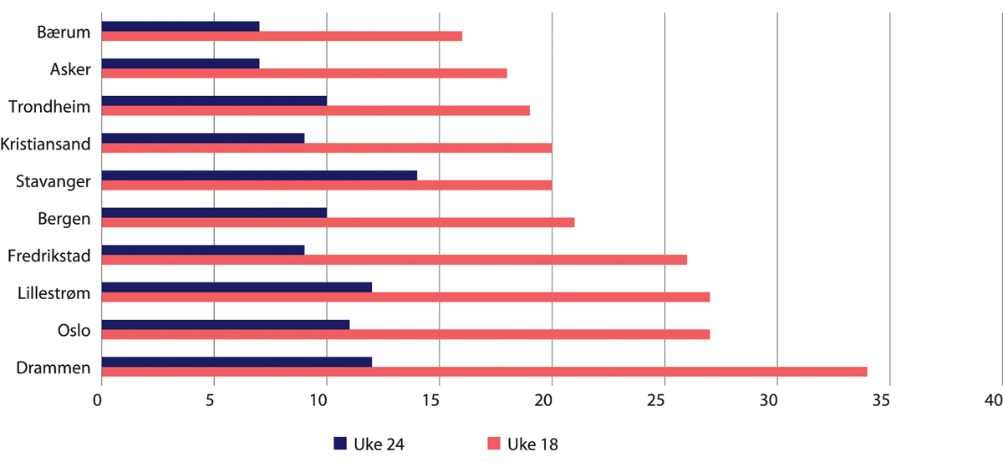
          - Andel barn som ikke møtte i barnehagen etter gjenåpning i landets ti største kommuner. Uke 18 og uke 24.
Udir (2020b)

Gjenåpningen
Omtrent én av fire barnehagebarn var hjemme den andre uken etter gjenåpningen (uke 18 i 2020) (Udir 2020b). Nesten halvparten av dette fraværet skyldtes at foresatte var hjemme. I uke 24 var ni av ti barn til stede i barnehagen. Figur 31.4 viser at det var en del variasjon i fravær mellom landets ti største byer. Mange barnehager måtte redusere åpningstidene, blant annet for å få personalkabalen til å gå opp med inndeling av barna i kohorter. Så sent som i november–desember 2020 var det fortsatt barnehager som ikke hadde ordinære åpningstider (Bufdir 2020d).
Omtrent én av tre skoler måtte utsette gjenåpningen med noen dager for enkelte elever eller klassetrinn, men svært få skoler måtte utsette gjenåpningen med mer enn én uke (Udir 2020c). Arealmangler, utfordringer med skoleskyss og lærermangler nevnes av skolene som årsaker til at gjenåpningen måtte utsettes noe. Skoler med færre enn 100 elever åpnet i større grad som planlagt enn det større skoler gjorde.
Seks av ti skoler måtte avvike fra fag- og timefordelingen i enkelte fag etter gjenåpningen (Udir 2020c). Utendørs undervisning ble benyttet i nokså stor grad, særlig i 1.–4. klassetrinn.

Oppfølging av elever med behov for tilpasset opplæring
Mange elever med enkeltvedtak om spesialundervisning fikk færre timer med tilrettelagt undervisning etter at skolene åpnet igjen, enn det enkeltvedtakene deres gir dem krav på. Totalt 14 026 elever fikk færre timer enn normalt mellom 27. april og 2. juni 2020 (Udir 2020d). Omtrent 50 000 elever har enkeltvedtak om spesialundervisning i Norge (Udir 2018). Dette betyr at mer enn hver fjerde elev med vedtak om spesialundervisning fikk færre tilrettelagte timer enn normalt våren 2020. Ifølge VG er det bare 93 av landets 356 kommuner som ikke rapporterer om færre tilrettelagte timer for elever med spesialundervisning. Avvik har altså forekommet i omtrent tre av fire kommuner.
I underkant av 5 000 elever har i tillegg fått færre spesialundervisningstimer med lærer og flere timer med assistent i samme periode. Dette kan delvis forklares med praktiske utfordringer. Elever med spesialundervisning har ofte en individuell opplæringsplan (IOP) som forutsetter at de er fysisk til stede på skolen (Kommunerevisjonen i Oslo 2020a).
Opplæringsloven § 2-8 slår fast at elever som har et annet morsmål enn norsk og samisk, skal få tilpasset språkopplæring. Etter at skolene åpnet igjen, er det 15 468 elever som har fått færre timer med tilrettelagt undervisning enn normalt, og 2 374 elever som har fått færre timer med lærer (Udir 2020d). Rundt 40 000 elever får tilpasset språkopplæring i Norge (Udir 2020e). Vi kan dermed anslå at mer enn hver tredje elev med særskilt norskopplæring fikk færre tilrettelagte undervisningstimer enn normalt like etter at skolene åpnet igjen.

Oppsummering og kommisjonens vurdering
Barnehagene var stengt fra 12. mars til 19. april 2020 og grunnskolene fra 12. mars til 26. april/11. mai 2020. Kommisjonen viser til at oppdraget om å lage smittevernveiledere ikke ble sendt til Folkehelseinstituttet (FHI) før 7. april 2020. Skoler og barnehager måtte opprettholde noe drift i hele stengningsperioden og ville hatt nytte av at smittevernveilederne var klare på et tidligere tidspunkt. Dessuten, selv om det var usikkerhet knyttet til hvor lenge barnehagene og skolene kom til å være stengt, var det ingen tvil om at nedstengningen var midlertidig. Vi mener derfor dette oppdraget ble sendt til FHI for sent. I tillegg konstaterer vi at barnehagene og 1.–4. trinn på grunnskolen fikk veldig kort tid mellom publiseringen av smittevernveilederne og gjenåpningen. Kommisjonens vurdering er at planleggingen av hvordan barn og elever skal komme tilbake til barnehagene og skolene må starte tidlig ved en nedstengning. Se også kapittel 15.4 om gjenåpningen av skoler og barnehager.
Skolene og barnehagene var aldri helt stengt. 8,5 prosent av barnehagebarna og 5,3 prosent av grunnskoleelevene var fysisk til stede i hele eller deler av perioden med stengning våren 2020. Den vanligste årsaken til at barna var til stede, var foresatte i samfunnskritiske yrker. Den nest vanligste årsaken var barns sårbarhet/utsatthet.
Kommisjonen viser til at det var usikkerhet knyttet til hvilke barn som skulle defineres som «sårbare» og derfor burde få et tilbud i barnehagen eller på skolen, samt til hvor aktiv rolle barnehagene og skolene selv skulle ha i identifiseringen. Dette er uheldig. Kommisjonen foreslår derfor at det utarbeides prosedyrer for å skaffe til veie en oversikt over hvilke elever og barn som har en familiesituasjon, helsesituasjon eller liknende som gjør at de er spesielt sårbare ved en potensiell nedstenging av skoler og barnehager.
Til tross for veldig begrenset erfaring med hjemmeundervisning før covid-19-pandemien, klarte skolene og lærerne å sørge for et digitalt undervisningstilbud som var tilpasset hjemmeskole. Det krevde betydelig innsats fra mange. Skolene har etter kommisjonens syn i stor grad opprettholdt samfunnsfunksjonen sin under koronapandemien. Det har likevel vært noen tilpasningsproblemer som kan ha fått store konsekvenser for enkelte barn og elever. Mange elever med vedtak om spesialundervisning og elever med særskilt norskopplæring har fått færre tilrettelagte timer enn normalt etter gjenåpningen av skolene. Mange elever har hatt et mindre læringsutbytte enn de ville hatt i en normalsituasjon. Kommisjonen mener at myndighetene må gjøre sitt ytterste for å legge til rette slik at alle elever får anledning til å ta igjen eventuell tapt læring. Dette er spesielt viktig for elever med enkeltvedtak om spesialundervisning og for elever med særskilt norskopplæring.
Undersøkelser som foreligger kan tyde på at arbeidsforholdene i hjemmet var relativt gode for det store flertallet av elever. Et mindretall hadde imidlertid en relativt dårlig hjemmeskolesituasjon med blant annet begrenset tilgang på nødvendige digitale hjelpemidler. Kommisjonen mener at myndighetene må sørge for at alle elever får tilgang til velegnet utstyr for å kunne få digital undervisning dersom skoler må stenge under en langvarig krisesituasjon.

NAV

Funn og vurderinger
- Utbetaling av livsoppholdsytelser som alderspensjon, uføretrygd og arbeidsavklaringspenger har stort sett fungert som normalt under koronapandemien. NAV har derfor i all hovedsak opprettholdt sin samfunnsfunksjon.
- For én av livsoppholdsytelsene ble det likevel større utfordringer: Et rekordhøyt antall søknader om dagpenger, i kombinasjon med flere midlertidige regelverksendringer, satte NAV under et betydelig press våren 2020.
Anbefalinger
- Arbeids- og velferdstjenester bør vurderes inkludert i listen over viktige og kritiske samfunnsfunksjoner i kriser av langvarig art.
[Boks slutt]
Det er nedfelt i Grunnloven at «[d]en som ikke selv kan sørge for sitt livsopphold, har rett til støtte fra det offentlige». I den norske velferdsstaten finnes det flere inntektssikringsordninger som tar vare på borgere som ikke har mulighet til å sikre livsoppholdet sitt ved hjelp av inntekter på det åpne jobbmarkedet.
Den 16. mars 2020 ble arbeids- og velferdstjenester oppført som en viktig samfunnsfunksjon på regjeringens liste, med tjenestetypen «utbetaling av livsoppholdsytelser». Begrepet «livsoppholdsytelse» og det noe mer brukte «inntektssikringsordning» overlapper i stor grad: Begge begrepene viser til en offentlig ytelse som gis til en person som har midlertidig eller permanent bortfall av inntektsevne, gitt at personen oppfyller vilkår fastsatt i lov og forskrift.
De fleste livsoppholdsytelser i Norge er universelle. At en ytelse er universell, betyr at alle borgere har like rettigheter til ordningen, så lenge enkelte vilkår er oppfylt. Ytelsene kan likevel ha skjønnsmessige vilkår, som innebærer at en saksbehandler må gjøre en vurdering, gjerne i samråd med helsepersonell eller fagperson med annen supplerende kompetanse, før en avgjørelse kan tas.
Dette delkapitlet handler om hvorvidt arbeids- og velferdstjenester som samfunnsfunksjon ble opprettholdt under koronapandemien. Livsoppholdsytelser har stort sett blitt utbetalt som normalt under koronapandemien. Kommisjonen er ikke kjent med store forsinkelser eller tekniske utfordringer knyttet til utbetaling av for eksempel alderspensjon, uføretrygd eller sosialhjelp. For én av livsoppholdsytelsene, dagpenger, ble det likevel større utfordringer. I den følgende gjennomgangen ser vi derfor nærmere på dagpenger.

Om dagpenger
Retten til dagpenger under arbeidsløshet er regulert i folketrygdloven kapittel 4. Dagpenger gis til arbeidstakere som står helt eller delvis uten arbeid og som har opptjent rett til ytelsen. For å få innvilget dagpenger må den arbeidsledige personen registrere seg som arbeidssøker og aktivt søke etter ny jobb.
For å motta ytelsen kreves det normalt at søkere har tjent minimum 1,5 ganger grunnbeløpet i folketrygden (G) (ca. 150 000 kroner) i løpet av de siste 12 månedene. Dagpengene kompenserer for i gjennomsnitt 62,4 prosent av tidligere lønn inntil 6 G. Inntekt over 6 G gir ikke grunnlag for dagpenger. Personer under utdanning har som hovedregel ikke krav på dagpenger selv om de har hatt inntekt i tråd med kriteriene.

Midlertidige endringer i dagpengeregelverket
Under koronapandemien har myndighetene innført flere midlertidige endringer i dagpengeregelverket. Endringene har dels innebåret at ytelsene ble økt og dels at flere grupper ble omfattet.
Den 20. mars 2020 ble terskelen for inntekt i løpet av de siste 12 måneder justert fra 1,5 til 0,75 G, eventuelt minimum 2,25 G de siste 36 månedene. Denne endringen skulle sikre at flere personer med lav samlet inntekt og de som har deltidsstillinger med lav stillingsbrøk, fikk innvilget søknad om dagpenger.
Samtidig ble dagpengesatsen hevet til 80 prosent for inntekt opp til 3 G. For en person som hadde tjent 250 000 kroner i løpet av de siste 12 månedene, innebar endringen en økning på 44 000 kroner (18 prosent) i utbetaling ved ett års mottak av dagpenger. For en person som tjente 500 000 kroner forrige år, førte regelverksendringen til 52 800 kroner (11 prosent) høyere årlig utbetaling.
Den 20. mars 2020 ble perioden der arbeidsgiver betaler full lønn til den permitterte, arbeidsgiverperioden, redusert fra 15 til 2 dager. Samtidig ble det opprettet en ny ordning, en lønnskompensasjon, som ga permitterte rett på kompensasjon fra NAV for lønn fra dag 3 til og med dag 20. Opprettelsen av denne nye ordningen krevde at NAV måtte få på plass helt nye tekniske løsninger. Dagen etter, 21. mars, oppfordret arbeids- og sosialminister Torbjørn Røe Isaksen arbeidsgivere om å forskuttere ut lønn til permitterte for de første 20 dagene, så sant bedriftene hadde likviditet til det. Ordningen med lønnskompensasjon varte fra 20. mars 2020 til 31. august 2020. For permitteringer fra og med 1. september 2020 var det andre regler som gjaldt. Personer som ble permittert i løpet av høsten 2020, hadde rett på lønn fra arbeidsgiver de ti første dagene under permittering, mens ordningen med lønnskompensasjon fra NAV falt helt bort.
Perioden en arbeidstaker kan være permittert ble også utvidet under koronapandemien, fra et halvt til et helt år. Denne regelverksendringen ble offentliggjort 13. august 2020 og gjaldt fra 1. november 2020.
Tre dagers ventetid før utbetaling av dagpenger ble opphevet 20. mars 2020. Samtidig endret man også kravet til hvor mye arbeidstiden måtte være redusert for at arbeidstakeren skulle ha rett til dagpenger – fra minimum 50 til minimum 40 prosent. Den 27. mars 2020 ble det bestemt at personer som nærmet seg maksgrensen for utbetaling (to år), skulle få utvidet dagpengeperioden ut juni 2020.
Det har også blitt opprettet en midlertidig ordning for å kompensere inntektstap for selvstendig næringsdrivende og frilansere. Frilansere måtte velge mellom dagpenger eller denne kompensasjonen. Selvstendig næringsdrivende kunne ha rett på begge deler.

Økt pågang av dagpengesøknader
I etterkant av 12. mars 2020 økte antall dagpengesøknader kraftig (se også omtale i kapittel 35). I perioden mellom 1. mars og 19. april 2020 ble det sendt nesten 400 000 søknader om dagpenger til NAV. I løpet av fire dager – mellom 16. og 19. mars 2020 – ble det sendt flere søknader om dagpenger (162 286) enn for hele 2019 sett under ett (160 500 søknader). I løpet av mars steg den registrerte arbeidsledigheten til over 10 prosent av arbeidsstyrken, som er historisk høyt.
Den store mengden dagpengesøknader våren 2020 utfordret kapasiteten til NAVs tjenester. Den store søknadspågangen og regelverksendringene skjedde mens NAV-medarbeiderne måtte jobbe fra hjemmekontor, med alle tilpasningsproblemene det innebærer.
Det har pågått et stort digitaliseringsarbeid i NAV de seneste årene, og mange ytelser kan nå behandles automatisk. Dette er ikke tilfellet for dagpenger. Søknader om dagpenger må fortsatt behandles manuelt av saksbehandlere. Manuell behandling av dagpengesøknader tar tid. Den rekordhøye mengden dagpengesøknader ville derfor satt NAV under et stort press selv i en situasjon uten noen regelverksendringer.
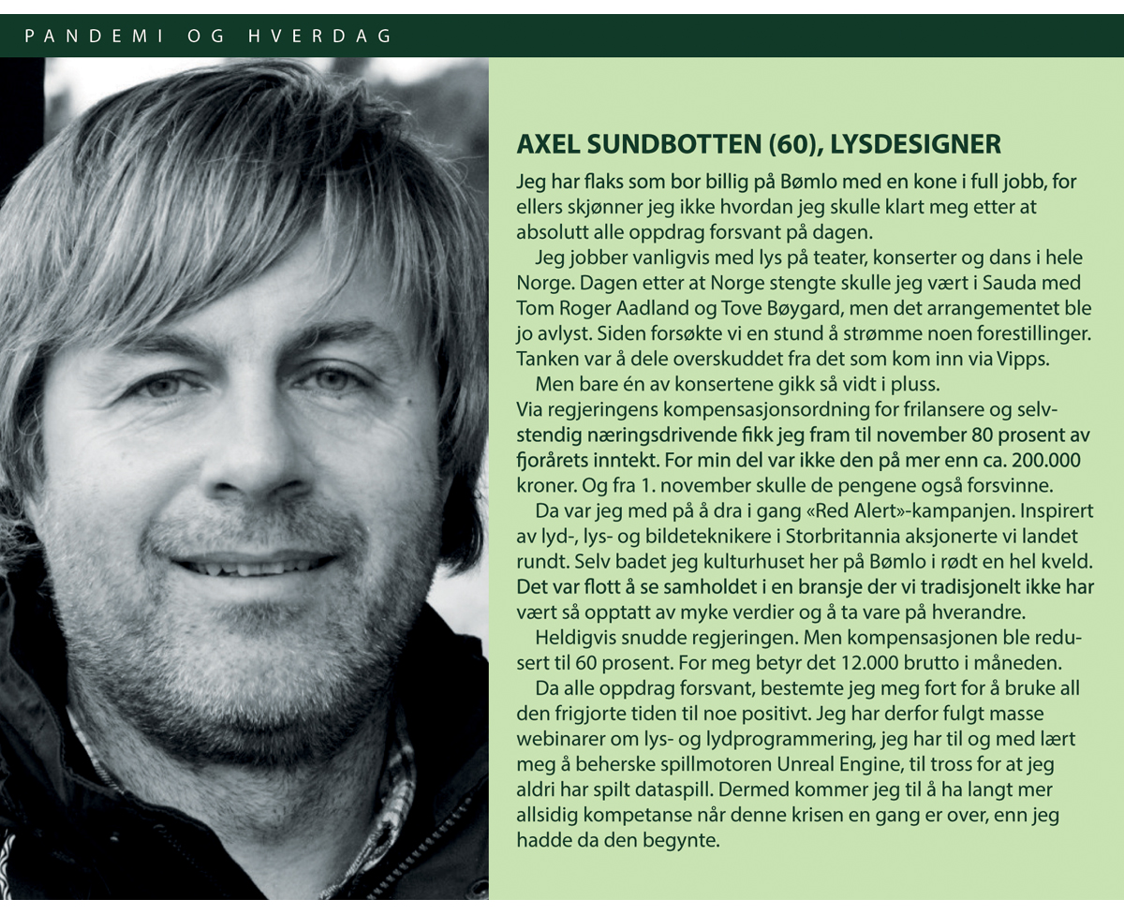

Avbøtende tiltak
Med normal saksbehandlingstid ville det tatt mer enn ett år å behandle ferdig alle søknadene som ble sendt inn våren 2020 (NAV 2020a). Lang saksbehandlingstid kan føre til at flere arbeidsledige blir stående uten inntektsgrunnlag i en kortere eller lengre periode. Det å miste inntekten en periode vil ramme ulikt, for eksempel avhengig av om man har oppsparte midler.
NAV tok en rekke grep for å håndtere situasjonen. Ansatte jobbet overtid samtidig som ikke-kritiske arbeidsoppgaver ble nedprioritert. Flere hundre ansatte i andre deler av virksomheten ble omdisponert til å jobbe med dagpengesøknader. Det ble også satt i gang nyrekruttering. I juli fastslo NAV at de behandlet åtte ganger flere søknader om dagpenger per uke enn før koronakrisen.
I et brev til Arbeids- og sosialdepartementet 25. mars 2020 foreslo NAV etablering av en forskutteringsordning. Personer som var blitt permittert eller oppsagt, kunne dermed raskt få penger inn på konto uten å måtte vente på at selve søknaden om dagpenger ble behandlet av NAV.
Regjeringen vedtok 27. mars 2020 at NAV kunne forskuttere deler av dagpengegrunnlaget. Rent praktisk ble det bestemt at NAV kunne forskuttere omtrent 60 prosent av lønnen til den som hadde søkt om dagpenger. Så skulle beløp avstemmes med det endelige søknadsvedtaket senere. Søknadsskjemaet for forskuttering av dagpenger ble gjort tilgjengelig på NAVs nettsider mandag 30. mars 2020, det vil si omtrent to uker etter den største pågangen av dagpengesøknader. Ordningen var automatisert, og krevde ingen manuell saksbehandling. Forskuddet har vanligvis blitt utbetalt neste virkedag, så lenge den innsendte søknaden ikke har manglet nødvendige opplysninger (Bakken og Vidal-Gil 2020).
36 prosent av alle dagpengesøkere etter 12. mars hadde ifølge Bakken og Vidal-Gil (2020) fått utbetalt forskudd innen utgangen av april. Én måned etter at ordningen ble gjort tilgengelig på NAVs nettsider, var det totalt 132 341 søkere som hadde fått utbetalt forskudd. Omtrent én måned senere hadde NAV innvilget forskudd til 175 200 personer (NAV 2020a).

Restansesaker
Den forventete saksbehandlingstiden for dagpenger er i utgangspunktet 30 dager. Figur 31.6 viser utviklingen over tid for det samlete antallet søknader om dagpenger og hvor mange restansesaker som NAV hadde i tidsperioden uke 11 til uke 50 2020. Restansesaker er her definert som summen av antallet søknader om dagpenger, minus summen av alle saker som er ferdigbehandlet. Sammenlikningsgrunnlaget er satt til like før koronakrisen startet, 9. mars 2020. Figuren oppsummerer den ordinære saksbehandlingen av dagpengesøknader. Hvor mange søkere som fikk utbetalt forskuttering av dagpenger, framgår ikke av figuren.
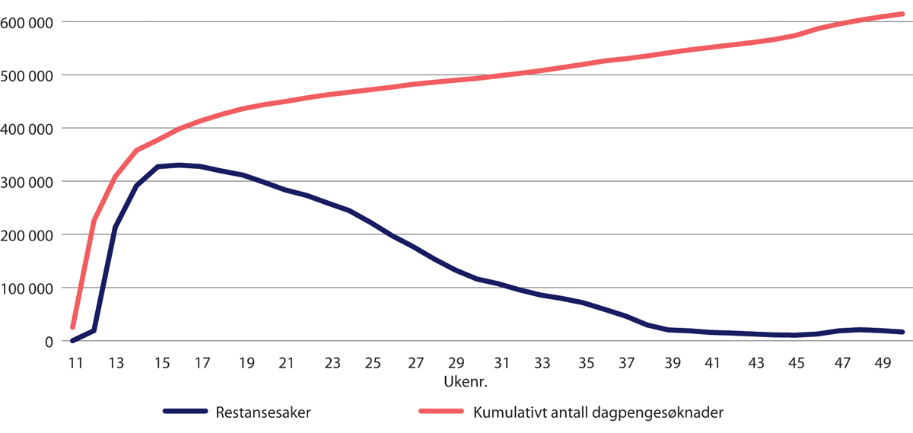
          - Kumulativt antall dagpengesøknader og restansesaker. Uke 11–50 2020.
NAV
Det høyeste antallet restanser var rundt påsketider (uke 15–16 2020), med omtrent 330 000 saker. Antallet restansesaker sank betydelig i løpet av våren og sommeren til under 100 000 saker i starten av august. Ut fra dette tallgrunnlaget virker det som at NAV var nær ved å være à jour med saksbehandlingen av dagpengesøknader i slutten av september.

Oppsummering og kommisjonens vurdering
Dette delkapitlet har sett nærmere på samfunnsfunksjonen arbeids- og velferdstjenester. Utbetaling av livsoppholdsytelser som alderspensjon, uføretrygd og arbeidsavklaringspenger har stort sett fungert som normalt under koronapandemien. Det er derfor liten tvil om at NAV i all hovedsak har opprettholdt sin samfunnsfunksjon. For én av livsoppholdsytelsene, dagpenger, ble det likevel større utfordringer. Her ble NAV, av flere grunner, satt under et betydelig press våren 2020. Det var et rekordhøyt antall søknader om dagpenger, det ble innført flere midlertidige regelverksendringer, systemet for dagpengesøknader var ikke automatisert og de ansatte måtte jobbe fra hjemmekontor. Opprettelsen av ordningen med lønnskompensasjon innebar at NAV måtte få på plass en helt ny teknisk løsning.
Kommisjonen ser at NAV tok en rekke grep for å håndtere situasjonen. Antallet restansesaker var svært høyt rundt påsketider i 2020, men sank raskt i løpet av våren og sommeren.
Mange arbeidsledige har måttet vente lenge på svar på søknaden sin. At det ble etablert en forskutteringsordning, har antakelig avhjulpet situasjonen. Kommisjonen vurderer det som positivt at arbeids- og velferdstjenester ble lagt til på regjeringens liste som en viktig samfunnsfunksjon. Det å sørge for at innbyggere får utbetalt livsoppholdsytelsene som de har krav på, er viktig i kriser som varer utover noen dager. Særlig er det viktig i en krisesituasjon som rammer arbeidsmarkedet så hardt som koronapandemien har vist seg å gjøre. Myndighetene bør derfor vurdere å inkludere arbeids- og velferdstjenester i listen over viktige og kritiske samfunnsfunksjoner i kriser av langvarig art.

Politi og påtale

Funn
- Politiet og påtalemyndigheten har jevnt over opprettholdt sin sentrale samfunnsfunksjon på en god måte.
Anbefalinger
- Kommisjonen anbefaler at regjeringen utreder nærmere hvilke kompenserende tiltak politiet og de andre relevante tjenestene må iverksette, både enkeltvis og sammen, for å forebygge og fange opp vold og overgrep mot barn og unge når de er avskåret fra å møte de unge fysisk som i en normalsituasjon. Det samme gjelder for vold i nære relasjoner.
- Kommisjonen anbefaler at regjeringen sørger for at det utarbeides retningslinjer for alternativ gjennomføring av tilrettelagte avhør i krisesituasjoner som politiet og barnehusene kan innarbeide i sitt beredskapsplanverk.
[Boks slutt]
I dette delkapitlet skal vi se nærmere på hvordan politiet og påtalemyndigheten opprettholdt sine funksjoner under pandemien. På grunn av systemet med integrert påtale er det vanskelig å skille politi og påtale fra hverandre når vi skal vurdere hvordan de opprettholdt funksjonen sin under pandemien. Vi behandler derfor de to virksomhetene i samme kapittel. Kommisjonen har ikke kartlagt samtlige politidistrikter og statsadvokatembeter. Ressursmessig ville dette blitt altfor omfattende. Kapitlet er følgelig basert på dokumentene som vi har mottatt fra Riksadvokaten og Politidirektoratet, og på innrapporteringer til Justis- og beredskapsdepartementet og åpne kilder.
Politiet i Norge er i dag inndelt i tolv ulike politidistrikter og er ledet av Politidirektoratet som har ansvaret for etaten. I tillegg er det fem særorganer med nasjonale oppgaver. Per 31. mars 2020 var den totale bemanningen i politiet om lag 17 500 årsverk, og om lag 10 400 av disse var politiutdannede. I underkant av 14 000 er ansatt i politidistriktene. Politiets ansvar er angitt i politiloven § 1 andre ledd, hvor det framgår at «[p]olitiet skal gjennom forebyggende, håndhevende og hjelpende virksomhet være et ledd i samfunnets samlede innsats for å fremme og befeste borgernes rettssikkerhet, trygghet og alminnelige velferd for øvrig». Politiets oppgaver er nærmere beskrevet i lovens § 2.
Påtalemyndigheten i Norge har tre nivåer:
- Riksadvokaten – har blant annet det overordnete ansvaret for all straffesaksbehandling, fastsetter årlig hvilke kriminalitetstyper påtalemyndigheten skal prioritere, og avgjør tiltalespørsmålet for den mest alvorlige kriminaliteten.
- Statsadvokatene – Norge har ti statsadvokatregioner, i tillegg til Økokrim og Det nasjonale statsadvokatembetet for bekjempelse av organisert og annen alvorlig kriminalitet. Statsadvokatene er underlagt Riksadvokaten og er overordnet påtalemyndighetens tjenestemenn i politiet. Statsadvokaten avgjør spørsmålet om tiltale når dette ikke hører under Riksadvokaten eller politiet.
- Påtalemyndigheten i politiet – ofte omtalt som integrert påtale, utgjør det første nivået i påtalemyndigheten, samt leder etterforskningen og avgjør tiltalespørsmålet i de fleste sakene. Påtalejuristen er direkte underlagt statsadvokatene i enkeltsaker, men er administrativt underlagt politimesteren/Politidirektoratet og ansatt og samlokalisert med øvrige politiansatte.
I listen over kritiske og viktige samfunnsfunksjoner er politiet og Riksadvokaten/påtalemyndigheten listet opp under samfunnsfunksjonen lov og orden. Riksadvokaten/påtalemyndigheten er oppført under de to kapabilitetene rettssikkerhet og etterforskning og påtale. Politiet er i tillegg oppført under kriminalitetsbekjempelse, grensekontroll og ro og orden. Kort oppsummert innebærer disse kapabilitetene (tjenestetypene) følgende funksjonsevne:
- Rettssikkerhet – evne til å verne mot vilkårlig, uberettiget eller på annen måte ulovlig inngripen i den enkeltes friheter og rettigheter
- Kriminalitetsbekjempelse – evne til å avdekke, avverge og eventuelt stanse alvorlig kriminell virksomhet, herunder virksomhet som kan true Norges eller andre lands sikkerhet
- Etterforskning og iretteføring – evne til å forfølge alvorlige straffbare forhold i tråd med gjeldende regelverk
- Ro og orden – evne til å gripe inn mot atferd som i alvorlig grad forstyrrer den offentlige ro og orden, hindrer lovlig virksomhet eller truer den alminnelige tryggheten i samfunnet
- Grensekontroll – evne til å gjennomføre nødvendig grensekontroll av personer og varer
Basert på vår dokumentgjennomgang ser det ikke ut til at verken politiet eller påtalemyndigheten har rapportert om høyt fravær som følge av at personer har vært smittet av koronaviruset. Som for de fleste andre virksomheter var det følgene av smitteverntiltakene, med personell i karantene og liknende, som skapte utfordringer. Men det er ikke på noe tidspunkt meldt om at funksjonen og den operative evnen har vært på kritisk nivå.

Overordnet om kriminalitetsbildet under pandemien
Smitteverntiltakene som ble innført 12. mars 2020, medførte en klar endring i kriminalitetsbildet. På overordnet nivå viser statistikk fra politiet at antallet anmeldelser sank markant i mars og april 2020. Ifølge straffesaksrapporten for første tertial ble antall anmeldelser i mars–april 2020 redusert med 16,2 prosent sammenliknet med tilsvarende periode i 2019. Og ser vi på perioden fra uke 11 (hvor nedstengingen skjedde) til uke 18 (utgangen av april) i 2020 ble antallet anmeldelser redusert med 21,2 prosent. Størst nedgang var det i seksuallovbrudd (37,5 prosent) og vinning (30,5 prosent). Det ble anmeldt 27,9 prosent færre voldssaker.
Ser vi på første og andre tertial samlet, var nedgangen i antallet anmeldte lovbrudd på 4,7 prosent sammenliknet med samme periode i 2019. Nedgangen skyldes særlig reduksjon i antallet registrerte vinnings-, narkotika- og økonomilovbrudd. Det er særlig i de første ukene etter at det ble innført flere smitteverntiltak, at antallet registrerte lovbrudd gikk ned. Også for perioden mai til august ble det registrert en nedgang (3,3 prosent). I rapporten står blant annet følgende:
Per andre tertial 2020 er antall anmeldelser redusert med 4,7 prosent i forhold til samme periode i 2019 og med 12,4 prosent i forhold til 2016. I årets to første måneder økte antall anmeldelser i forhold til 2019 med 4,4 prosent, mens antall anmeldelser ble redusert med 16,2 prosent i mars-april. Fra mai til og med august ble antall anmeldelser redusert med 3,3 prosent i forhold til samme periode i 2019.
Den 15. februar 2021 sendte Politidirektoratet ut en pressemelding om straffesaksstatistikken for 2020. Her går det fram at antallet anmeldelser i 2020 er redusert med 3,1 prosent sammenliknet med 2019. Reduksjonen skyldes særlig nedgang i vinnings-, narkotika-, volds- og økonomilovbrudd. For eksempel er nedgangen i vinningskriminalitet på 8,4 prosent og voldslovbrudd på 7 prosent.
Oppsummert falt altså omfanget av anmeldt kriminalitet i tiden etter 12. mars 2020. For en del kriminalitetstyper er det som forventet. Når færre personer er ute i det offentlige rom, utelivet stenger, virksomheter stenges og mobiliteten både nasjonalt og internasjonalt begrenses, vil dette naturlig gi seg utslag på deler av kriminalitetsstatistikken.

Nye og endrete oppgaver
Selv om antallet anmeldelser falt markant etter 12. mars 2020 og frigjorde kapasitet i politiet, betydde ikke dette at etaten samlet sett fikk mindre å gjøre – snarere tvert om. Under blir det gitt noen eksempler på hvordan pandemien påvirket politiets oppgaveportefølje.
Covid-19-relaterte saker
Smittevernloven § 8-1 gir hjemmel for å pålegge straff i form av bøter og fengsel for brudd på vedtak eller forskrifter etter loven. Riksadvokaten sendte 16. mars 2020 ut et rundskriv til påtalemyndigheten om håndteringen av straffesanksjonerte pålegg etter smittevernloven.
I rundskrivet ble det anbefalt at overtredelse av møteforbud og karantenereglene normalt skulle medføre 20 000 kroner i bot, mens brudd på det såkalte hytteforbudet normalt skulle medføre bot på 15 000 kroner. Dette var en ny oppgave for politiet, og en håndhevelse av smitteverntiltak etter smittevernloven, slik samfunnet har vært vitne til under koronapandemien, har politiet ikke hatt erfaring med tidligere.
I noen tilfeller ser det også ut til at håndhevelsen av lokale smittevernforskrifter har framstått som problematisk juridisk sett. Spesielt gjaldt dette kommunale karantenebestemmelser og innreiserestriksjoner. I Riksadvokatens midlertidige direktiver av 30. mars 2020 er de lokale vedtakenes forhold til straffesaksbehandlingen viet et eget kapittel. For eksempel er følgende inntatt når det gjelder gjennomføring av tilrettelagte avhør:
Riksadvokatens syn er at barn, følgepersoner og andre som er nødvendige for å gjennomføre tilrettelagte avhør på en måte som ivaretar barnet og etterforskingen, ikke kan pålegges karanteneplikt med hjemmel i de lokale forskriftene. De anses derfor ikke å være til hinder for gjennomføring av slike avhør.
Det er ikke aktuelt å strafforfølge slike forhold, se nærmere nedenfor. Både etter straffeprosessloven og EMK har politiet og påtalemyndigheten som regel plikt til å etterforske og forfølge alvorlige saker som gjelder vold og overgrep der barn er fornærmet eller sentrale vitner, og straffeprosessloven med tilhørende forskrift oppstiller detaljerte regler for hvordan tilrettelagte avhør skal gjennomføres. En lokalt vedtatt forskrift som legger hindringer for gjennomføringen av slike avhør, må man derfor se bort fra.
Av det samme direktivet går det også fram at for brudd på lokale forskrifter ellers er utgangspunktet «at slike brudd ikke kan gis prioritet i den nåværende situasjon». Her skjedde det imidlertid en klar prioritetsendring i løpet av høsten 2020, jf. direktiv fra Riksadvokaten av 6. november 2020:
Ved strafferettslig håndhevelse av brudd på lokale forskrifter, må det ses hen til den allmenn og individualpreventive effekten en straffereaksjon vil ha, sammenholdt med tilgjengelig kapasitet. Gitt at borgerne nå har forholdt seg til særskilte smittevernregler i over 6 måneder og hensett til den anstrengte smittesituasjonen, bør politiet – avhengig av situasjonen lokalt – prioritere strafferettslig håndhevelse av smittevernbestemmelsene, også de lokalt vedtatte. Straffereaksjonen skal være så følbar at den virker avskrekkende og holdningsskapende.
Politiet har ført statistikk over koronarelaterte lovbrudd, og i 2020 ble det registrert 891 slike straffesaker:
550 av sakene registrert (62 prosent) er opprettet relatert til de nye spesiallovene/forskriftene. Dette dreier seg blant annet om karantene etter innreise, brudd på karantene, isolering, opphold på fritidseiendom og brudd på kommunale forskrifter. De øvrige sakene gjelder hovedsakelig ulike bedragerier (86 saker), hensynsløs atferd (50 saker), smitteoverføring (40 saker) og trusler (32 saker).
Av de 891 sakene registrert i 2020 har politiet påtaleavgjort 715 saker. Av disse var 280 saker påtaleavgjort med enten forelegg (222 saker), tiltalebeslutning (40 saker) eller siktelse med tilståelsesdom (18 saker).
Oppsummert framstår det som klart at politiet og påtalemyndigheten har bidratt til at både sentrale og lokale smitteverntiltak ble overholdt – og dermed også effekten av smitteverntiltakene. Som vi har sett, har tilnærmingen til publikum dreid i løpet av pandemien: Fra først å ha lagt til grunn en nærmest utelukkende rådgivende og veiledende strategi har dette gått mer i retning av å kombineres med vanlige strafferettslige reaksjoner utover høsten 2020. I sum må vi kunne si at politiets rolle i overholdelsen av smittevernbestemmelsene har vært en forholdsvis ressurskrevende arbeidsoppgave som de normalt ikke har.
Grensekontroll
Da regjeringen innførte grensekontroll (personkontroll) og innreisereguleringer rett etter 12. mars 2020 som et smitteverntiltak, utløste det en stor og ressurskrevende oppgave for politiet. Dersom politiet skulle utført denne oppgaven med de ressursene som de har tilgjengelige i en normalsituasjon, ville dette ha gått på bekostning av mange av de andre viktige samfunnsoppdragene de skal utføre. Politiet fikk derfor bistand fra andre aktører, først og fremst Forsvaret/Heimevernet, men også tolletaten og Sivilforsvaret.
Politidirektoratet har opplyst følgende om dette oppdraget til kommisjonen:
JD besluttet å gjeninnføre personkontroll på indre Schengen grense som et ledd i å begrense videre spredning av Covid-19. Det er politiets oppgave å håndheve tiltak og oppgaver i forbindelse med grensekontrollen. Dette oppdraget er svært ressurskrevende og har utløst flere anmodninger fra politiet om bistand fra Forsvaret. Forsvaret har støttet politiet med Heimevernsstyrker i flere politidistrikter. Politiet har i tillegg fått bistand fra Tollvesenet på enkelte grensepasseringer. Samvirket mellom etatene har fungert godt. Det har vært svært viktig for politiet å opprettholde egen kapasitet (utholdenhet) for å kunne utføre samfunnsoppdraget også under Covid-19 håndteringen.
Spesielt bistanden fra Forsvaret/Heimevernet til grensekontroll var betydelig i perioden fram til 15. juni 2020. Ifølge Forsvarsdepartementets evalueringsrapport datert 11. desember 2020 utførte Forsvaret i vårhalvåret 2020 14 500 dagsverk til slik bistand (i alt 1 063 personell). For oss ser det ut til at oppdraget har blitt utført på en god måte av personellet fra Heimevernet. Imidlertid har vi merket oss at Forsvarsdepartementet i samme rapport tar opp noen problemstillinger – først og fremst gjelder dette om det var nødvendig at de ga bistand på Gardermoen. Det ser ut til å være Forsvarsdepartementets oppfatning at de aktuelle oppgavene som ble utført av Heimeverns-personell på Gardermoen, like gjerne kunne vært utført av de ordinære vekterne som ble permittert:
(U) Det viste seg etter hvert at oppgavene i realiteten ikke var særlig annerledes enn de som private vaktselskaper hadde utført tidligere, m.a.o. ikke egentlig grensekontrolloppgaver. Det var ikke snakk om potensiell bruk av makt som del av oppgaveløsningen. Samtidig ble de ordinære vekterne permittert fordi HV-personellet ivaretok oppgavene.
(U) Arbeidsgruppen mener sivile virksomheter som vurderer å anmode om bistand bør vurdere mer fleksibel anvendelse av det sivile personellet som er tilgjengelig, slik at det ikke blir nødvendig å fremme bistandsanmodning.
Oppsummert er det kommisjonens vurdering at politiet, i samarbeid med Heimevernet og andre aktører, har løst oppgavene knyttet til grensekontroll på en god måte. Det har vært mye oppmerksomhet rundt «importsmitte», «manglende kontroll på grensen» og liknende. Vi ønsker å påpeke at dette ikke først og fremst handler om det som er den egentlige grensekontrollen: å kontrollere hvem som kommer inn i landet, og om de oppfyller vilkårene for innreise til Norge (personkontroll). Å fastsette vilkårene for innreise, inkludert krav til testing, karantene og andre smitteverntiltak for dem som ankommer, er ikke en oppgave eller avgjørelse som ligger til den grensekontrollen som politiet utfører.
Bort- og utvisninger
Et annet eksempel som viser hvordan pandemien virket inn på politiets oppgaveportefølje, er den delen av utlendingsfeltet som politiet har ansvaret for – og da særlig uttransportering og bort- og utvisning. Politidistriktene har ansvaret for kategorien bort- og utvisning, mens Politiets utlendingsenhet er ansvarlig for uttransporteringer på asylområdet. Sistnevnte er det som gjerne omtales som tvangsreturer.
Politiets utlendingsenhet utgir månedlige statistikker på området, og når det gjelder tvangsreturer på asylområdet, er det en klar nedgang på 62,6 prosent fra 2019 (701 returer) til 2020 (262 returer). Av de 262 returene i 2020 ble 113 gjennomført i januar og februar. Fra mars og fram til og med sommeren er det svært få returer, før tallene begynner å stige mer utover høsten. Det samlete tallet over uttransporterte ble likevel 142 prosent høyere i 2020. I 2019 var tallet 4 157, mens det i 2020 var 10 041, ifølge månedsstatistikken for desember. Dette skyldes en stor økning i antallet bort- og utvisninger. I 2019 var det samlete tallet for denne kategorien 3 456, mens det for 2020 var 9 779 – en økning på 183 prosent. Denne økningen har hovedsakelig med bort- og utvisningsvedtak med hjemmel i smittevernloven og tilhørende forskrifter å gjøre. Normalt er det svært få slike vedtak, men i 2020 var det til sammen 7 995 saker. Tabell 31.2 viser antallet slike vedtak fordelt på de ulike månedene.
            - Antall bort- og utvisningsvedtak med hjemmel i smittevernloven og tilhørende forskrifter. Mars–desember 2020.
11J1xt2
Måned | mars | april | mai | juni | juli | aug. | sep. | okt. | nov. | des. | Tot.
Antall | 360 | 458 | 834 | 1 034 | 1 095 | 647 | 559 | 529 | 1 277 | 1 202 | 7 995

Politiets utlendingsenhet
Kommisjonen antar at de aller fleste av bort- og utvisningene relatert til smittevernlovgivningen har skjedd i forbindelse med innreise til Norge – altså ved grensepassering. Ettersom grensekontroll ble innført i etterkant av 12. mars 2020, er det ikke overraskende at antallet bort- og utvisningsvedtak relatert til våre naboland har steget markant, og da i særdeleshet for Sverige. I tabell 31.3 ser vi utviklingen fra 2019 til 2020 for de nordiske landene for kategorien bort- og utvisninger (som også inkluderer smittevernrelaterte vedtak).
            - Antall bort- og utvisningsvedtak til nordiske naboland. 2019 og 2020.
03J1xt2
Destinasjon | 2019 | 2020
Danmark | 26 | 180
Finland | 15 | 54
Island | 1 | 15
Sverige | 426 | 6 775
Sum | 468 | 7 024

Politiets utlendingsenhet
Som nevnt er det politidistriktene som har ansvaret både for grensekontrollen og å utstede bort- og utvisningsvedtak. Selv om politiet har fått bistand av andre, er det klart at disse oppgavene samlet sett har medført en betydelig ekstraoppgave for politiet.
Påtaleavgjorte saker
Som kapitlet om domstolene under vil vise, ble det gjennomført langt færre saker i domstolene enn normalt i tiden etter 12. mars 2020. De ansatte i påtalemyndigheten i politiet var derfor mindre i retten. Som en konsekvens av den frigjorte kapasiteten økte antallet påtaleavgjorte saker markert i mars og april 2020. Dette førte i sin tur til en nedbygging av restansene på området. I første tertialrapport er dette omtalt slik:
I januar og februar 2020 økte antall påtaleavgjorte saker med 4,0 prosent i forhold til 2019. Antall påtaleavgjørelser hadde dermed tilnærmet like stor vekst som antall anmeldelser. Antall anmeldelser i mars-april ble redusert med 21,2 prosent i forhold til 2019, mens antall påtaleavgjørelser økte med 14,2 prosent. En av årsakene til at antall påtaleavgjorte saker har gått opp i pandemiperioden antas å være en følge av at svært få saker ble iretteført for domstolen og at påtalemyndigheten i politiet derfor har hatt bedre kapasitet til å påtaleavgjøre saker.
I andre tertial endret bildet seg. I perioden mai til og med august 2020 ble antallet påtaleavgjørelser redusert med 12,4 prosent sammenliknet med samme periode i 2019. For første og andre tertial samlet sett var det en nedgang på 2 prosent sammenliknet med 2019. Imidlertid var det også ved utgangen av andre tertial en markert nedgang i restansene sammenliknet med 2019: 23 prosent reduksjon for saker eldre enn tre måneder og 24,9 prosent reduksjon for saker eldre enn tolv måneder.
For året 2020 sett under ett ble det en reduksjon i restansene for saker eldre enn tre og seks måneder på henholdsvis 23,7 prosent og 32,5 prosent. Om årsaken til nedgangen uttaler politidirektør Bjørnland:
Nedgangen i restanser skyldes at det er påtaleavgjort flere saker enn hva som er anmeldt i samme periode, og at det i deler av pandemiperioden har vært en nedgang i antall anmeldelser sammenliknet med tidligere år. Nedgangen skyldes også at politiets påtalejurister fikk bedre tid til å påtaleavgjøre saker i en periode på grunn av nedgang i rettsoppmøter. Dette har imidlertid medført restanser i saker som skal behandles i domstolene og både politiet, høyere påtalemyndighet og domstolene vil ha fokus på å håndtere utfordringen fremover.

Særlig om vold i nære relasjoner og overgrep mot barn og unge
Et tema vi skriver om flere steder i rapporten, er hvilke konsekvenser pandemien og smitteverntiltakene har hatt for barn, unge og andre sårbare grupper. Vi har sett nærmere på hvordan politiet og samfunnet har greid å forebygge/forhindre, avdekke og etterforske vold i nære relasjoner og spesielt vold og overgrep mot barn og unge.
Kommisjonens dokumentgjennomgang
viser at dette var risikoområder som nærmest umiddelbart ble identifisert etter at smitteverntiltakene ble iverksatt 12. mars 2020. At dette var saker som skulle prioriteres både i politiet og hos andre deler av tjenesteapparatet er det liten tvil om. Av Riksadvokatens midlertidige direktiv 30. mars 2020 framgår det at dette er saker som skal prioriteres foran alle andre saker:
Det er avgjørende at barns rettsvern ikke svekkes i foreliggende situasjon. Blant alle prioriteringer som gjøres av politiet og påtalemyndigheten nå, skal hensynet til å ivareta barn som fryktes utsatt for vold og overgrep ha høyeste prioritet. Riksadvokaten legger derfor til grunn at politiet, ved sin kontinuitetsplanlegging, bidrar til å skjerme personell som arbeider med fagfeltet.
På samme vis ble det iverksatt en lang rekke tiltak fra politiets side. På området sårbare barn ble det for eksempel i løpet av mars og april satt i gang tiltak som etterretningsproduksjon, ulike rapporteringer, informasjonsarbeid, styrking av samarbeid og gjennomføring av møter med andre etater/kommuner, styrket fagdialog med politidistriktene, utarbeidelse av anbefalinger/veiledninger og liknende. Politidirektoratet deltok også i koordineringsgruppen som er omtalt flere andre steder i rapporten.
Men selv om de involverte etatene rettet oppmerksomheten sin mot kriminalitetsområdet, er det ikke dermed sagt at de var i stand til å forebygge, avdekke og etterforske denne typen saker med de endrete samfunnsforholdene som oppsto etter 12. mars 2020. I det følgende gir vi en nærmere analyse av dette spørsmålet.
Barnehusene
Driften av barnehusene og gjennomføring av tilrettelagte avhør er viktig for at politiet skal kunne etterforske vold og overgrep mot barn. Avhør av barn, unge og andre særlig sårbare fornærmete og vitner skal som hovedregel tas på barnehus og gjennomføres i tråd med straffeprosessloven § 239. Avhengig av ulike kriterier skal avhøret som hovedregel gjennomføres innen mellom én til tre uker.
I tiden etter 12. mars 2020 gjorde smitteverntiltakene det vanskeligere å gjennomføre tilrettelagte avhør. Den første rapporten fra koordineringsgruppen av 20. april 2020 beskriver følgende (Bufdir 2020b):
Politidistriktene melder om at de strenge smittevernstiltakene som er innført har påvirket deres arbeid. For eksempel har det blitt mer krevende å gjennomføre tilrettelagte avhør av barn da barna skal bringes til avhør av en følgeperson. Videre kan reisen i seg selv være en utfordring fordi det er vanskelig å ivareta smitteverntiltakene under transport. I tillegg er det mange aktører som skal samles og overvære avhøret av barnet. Her er også gjeldende regelverk forholdsvis rigid og muligheter for å benytte videokonferanseløsninger er dermed begrensede.
Som nevnt over kom Riksadvokaten med midlertidige direktiver 30. mars 2020. Disse inneholder kapitlet «Tilrettelagte avhør, prioriteringer og avvik fra ellers gjeldende regler og retningslinjer». Dette gjorde det enklere å gjennomføre tilrettelagte avhør og drifte barnehusene. I den andre rapporten fra koordineringsgruppen av 30. april 2020 er det gitt en oversikt over hvilke tiltak som ble iverksatt for å kompensere for at fysiske møter har blitt redusert til bare det strengt nødvendige (Bufdir 2020i). Det ser ut til at man var à jour etter sommeren. I den sjuende rapporten fra koordineringsgruppen av 28. august 2020 går det fram at det i løpet av sommeren ikke er rapportert om etterslep av tilrettelagte avhør (Bufdir 2020j), og at
Barnehusene har samlet sett rapportert at det er gjennomført tilnærmet likt antall avhør i perioden 1. mai til 14. august 2020, sammenlignet med samme periode i fjor.
Av STRASAK-rapporten for andre tertial 2020 kan vi lese at det var en nedgang på 6,7 prosent for gjennomførte førstegangsavhør og 17,9 prosent nedgang for supplerende avhør sammenliknet med i 2019. Det hadde også vært en nedgang i antallet avhør som var gjennomført innen de lovfastsatte fristene, noe som blant annet forklares med
at i de første ukene med pandemitiltak gjennomførte enkelte distrikt kun avhør i akuttsaker. Videre førte smitteverntiltak til at kapasiteten i barnehusene var redusert i den innledende fasen.
Rapporten forteller imidlertid ikke i hvor stor grad kapasiteten var redusert i denne tiden, eller hvor mange avhør som da ble gjennomført. I en artikkelserie i VG i desember 2020 er aktiviteten på barnehusene i de første ukene etter 12. mars 2020 kartlagt. Basert på tilbakemeldinger fra barnehusene selv går det fram at gjennomføringen av tilrettelagte avhør nærmest stoppet opp etter 12. mars 2020. I de to påfølgende ukene ble det gjennomført 50 tilrettelagte avhør til sammen hos de 11 barnehusene. Normalen ville anslagsvis vært mellom 150 og 300 avhør. Barnehuset i Bodø gjennomførte ingen tilrettelagte avhør de to første ukene, Tromsø gjorde ett, Ålesund tre og Oslo fire. I Bergen ble det ikke gjennomført avhør mellom 10. og 24. mars 2020.
Et gjennomgående trekk ved kommisjonens funn på en rekke områder er at mange var forberedt og hadde planverk for at en pandemi kunne medføre stort sykefravær på arbeidsplassen. Men ingen var forberedt på konsekvensene som mulige tiltak for å bekjempe utbredelsen av smitten kunne gi. Det gjelder også for driften av barnehusene og muligheten for å gjennomføre tilrettelagte avhør. I to uker var aktiviteten på et minimum, og det tok to og en halv uke før Riksadvokaten kom med sitt midlertidige direktiv som gjorde at aktiviteten tok seg opp igjen. Det er ingen tvil om at de som jobber med slike saker i politiet og barnehusene, har gjort en upåklagelig jobb i denne perioden og har gjort det beste ut av den situasjonen de sto i. Det er ingen grunn til å tro at dette var en del av politiets arbeid som ble «glemt» eller oversett. Men med tanke på kriminalitetstypens alvorlighet og hvem som er offer for kriminaliteten, er to uker likevel lenge etter vår oppfatning.
Kommisjonen anbefaler derfor at regjeringen sørger for at det utarbeides retningslinjer for alternativ gjennomføring av tilrettelagte avhør i krisesituasjoner som politiet og barnehusene kan innarbeide i sitt beredskapsplanverk.
Vold og overgrep mot barn
Antall anmeldelser relatert til vold og overgrep mot barn ble lavere etter 12. mars 2020. I et brev fra Politidirektoratet til Justis- og beredskapsdepartementet 31. mars 2020 framgår følgende:
Saker vedrørende seksuell omgang med barn 14–16 år er redusert med 62,5 prosent (- 10 saker) og seksuell omgang og voldtekt av barn u/14 år er fra uke 10 til uke 13 redusert med 60,0 prosent (- 9 saker). Etter at skoler, barnehager og andre offentlige tilbud er stengt, blir det færre voksne som ser de utsatte barna eller sårbare personene, og som kan fange opp og følge opp bekymringer.
Nedgangen reflekteres også i STRASAK-rapportene for første og andre tertial 2020. I første tertial var tallet på anmeldte seksuallovbrudd mot barn under 16 år redusert med 12,8 prosent sammenliknet med 2019. For andre tertial var reduksjonen 10,2 prosent.
Det ser ut til at disse tallene endret seg ganske mye utover høsten 2020. Aftenposten innhentet tall fra Politidirektoratet for perioden uke 11 til uke 45 (utgangen av oktober), og tallene ser nå annerledes ut (tabell 31.4).
03J1xt2
Lovbrudd  - Anmeldt kriminalitet, utvalgte kategorier. Uke 11–45 2020 sammenliknet med samme tidsperiode i 2019. | Antall saker uke 11–45 | Endring fra 2019
Seksuell omgang og voldtekt av barn u/14 år | 502 | 6,6 %
Seksuell omgang med barn 14–16 år | 289 | 19,4 %
Seksuell handling og seksuelt krenkende eller annen uanstendig atferd overfor barn u/16 år | 791 | -3,5 %
Mishandling i nære relasjoner med barn under 16 år | 1094 | 11,9 %

Aftenposten
For 2020 samlet sett er det en økning i antallet anmeldte seksuallovbrudd mot barn under 16 år på 4,8 prosent:
I 2020 er det anmeldt 2 453 seksuallovbrudd mot barn under 16 år, noe som er en økning på 4,8 prosent (+112 saker) i forhold til 2019.
[…] Kategoriene seksuell omgang og voldtekt av barn under 14 år har en økning på 9,6 prosent (+69 saker), Seksuell omgang med barn 14–16 år økte med 15,3 prosent (+58 saker) og overgrepsmateriale og pornografi økte med 15,2 prosent (+146 saker).
I 2020 var det en markant økning i antallet saker som omhandler alvorlig vold mot barn. Politidistriktene er pålagt å rapportere inn til Kripos om saker der barn er lagt inn akutt på sykehus med alvorlige skader og det er mistanke om at barnet er utsatt for vold. Ifølge Kripos ble det startet etterforskning i 53 slike saker i 2020, en økning på 36 prosent fra 2019. 38 av sakene gjaldt barn under 2 år, av disse igjen gjaldt 7 barn mellom 2 og 6 måneder, og 12 gjaldt barn mellom 0 og 2 måneder.
Når tallene for anmeldelser så stiger forholdsvis mye utover høsten, er det grunn til å anta at i alle fall noen av disse sakene er kriminalitet begått i tiden etter 12. mars 2020. Så langt vi kan se, er det ikke foretatt en analyse av det antatte gjerningstidspunktet for de anmeldte forholdene. Det er derfor for tidlig å konkludere med hva som er årsaken til økningen, men at pandemien og konsekvensene av tiltakene som ble iverksatt, nok har vært en medvirkende årsak, er på ingen måte utenkelig.
At tallene på anmeldte forhold falt markant etter 12. mars 2020, er for kommisjonen ikke uventet. Politiet er i stor grad avhengig av instanser som skole, barnehage, barnevern, idretten og liknende for å fange opp denne typen kriminalitet. Når dette tjenesteapparatet ikke lenger møtte barn og unge som normalt, mistet politiet på mange måter sine «øyne og ører» på området. Det er derfor vår vurdering at myndighetene i mindre grad evnet å forhindre og avdekke denne typen kriminalitet i tiden etter 12. mars 2020. Men at man ikke klarte å fange opp disse sakene i denne perioden, er forhold som ikke kan tilskrives politiet alene. Forebygging og avdekking av vold og overgrep mot barn og unge er et kriminalitetsområde som krever god samordning og samarbeid fra en rekke instanser.
Kommisjonen anbefaler derfor regjeringen å utrede nærmere hvilke kompenserende tiltak politiet og de andre relevante tjenestene må iverksette, både enkeltvis og sammen, for å forebygge og fange opp vold og overgrep mot barn og unge når de er avskåret fra å møte de unge fysisk som i en normalsituasjon.
Vold i nære relasjoner
En annen kriminalitetstype som mange har vært bekymret for under pandemien, er vold i nære relasjoner. Dette er et område hvor det under normale omstendigheter antas å være betydelige mørketall. Smitteverntiltakene som ble innført 12. mars 2020, medførte i praksis at potensielle voldsofre og voldsutøvere måtte tilbringe mer tid sammen – noe som både økte risikoen for voldsutøvelse og gjorde det vanskeligere å anmelde forholdet.
I første tertial 2020 ble det registrert 8,5 prosent færre saker i denne kategorien. I andre tertialrapport har bildet endret seg. Ser vi isolert på tiden mai–august 2020, var det her en økning på 7,1 prosent sammenliknet med samme periode i 2019 (STRASAK 2020). For hele perioden (januar til og med august) var det registrert en nedgang på 1,8 prosent:
Per andre tertial 2020 har mishandling i nære relasjoner blitt redusert med 1,8 prosent i forhold til 2019. Fra første tertial 2019 til 2020 ble det anmeldt 8,5 prosent færre saker (-107 saker), og påtaleavgjort 12,3 prosent (+147 saker) flere saker. Ses det isolert på andre tertial har det imidlertid vært en økning i antall anmeldelser på 7,1 prosent i forhold til samme periode i 2019. Selv om man gjennom målrettet innsats de siste årene antas å ha avdekket flere forhold innenfor mishandling i nære relasjoner, vil den nære relasjonen mellom fornærmede og voldsutøver fremdeles kunne føre til at mange ikke ønsker å anmelde voldsutøver. I første tertial kan iverksatte smitteverntiltak særlig i starten av pandemien ha bidratt til at det var vanskeligere å avdekke mishandling i nære relasjoner, samtidig som enkelte distrikt opplyser å ha hatt en økning i antall anmeldelser. I andre tertial ble samfunnet åpnet noe opp, oppmerksomheten rundt saksområdet innen politiet og samfunnet for øvrig har vært høy, og flere forhold er avdekket.
Oppsummert ser det altså ut til at trenden i tallene er ganske lik som for vold og overgrep mot barn omtalt over: Det har trolig vært en reell økning i antallet saker i tiden etter 12. mars 2020, men som først ble fanget opp og registrert etter at samfunnet åpnet opp igjen og tjenesteapparatet som ofte avdekker slike forhold, fungerte mer normalt.

Tiltak for å opprettholde funksjonen
Som for de fleste andre virksomheter ble det også i politiet og påtalemyndigheten innført en rekke interne tiltak i tiden rundt 12. mars 2020 for å tilpasse kapasiteten og driften av tjenesten til den nye situasjonen: utstrakt bruk av hjemmekontor, redusert omfang av fysiske møter, oppdatering/utarbeidelse av kontinuitetsplaner for høyt sykefravær, nye rapporteringsregimer for å følge utviklingen på utvalgte områder, utarbeidelse av direktiver og veiledninger mv.
Det ble også gjennomført tiltak som påvirket publikumstjenestene til politiet, først og fremst ved at ordinære publikumstjenester med fysisk oppmøte ble stengt (altså stengte publikumsmottak). Dette påvirket tjenester som en rekke borgere er avhengige av, for eksempel mottak av anmeldelser, passkontorene og politiets utlendingstjenester (utlendingskontorene). Ut fra dokumentgjennomgangen vår ser det ut til at man fra Politidirektoratets side la opp til å gjenåpne publikumsmottakene gradvis for fysisk oppmøte fra 20. april 2020 for noen utvalgte områder: straffesaker, utlendingsforvaltning og pass.
Som vi har sett over, utløste smitteverntiltakene som ble innført i mars 2020, omfattende oppgaver for politiet som de normalt ikke er dimensjonert for – først og fremst relatert til grensekontroll. Selv om politiet mottok bistand fra andre etater, var det et stort behov for å få tilført personellressurser for å utføre oppgavene. Dette behovet ble raskt etterkommet. Allerede 26. mars 2020 sendte Justis- og beredskapsdepartementet ut pressemelding om at de hadde gitt Politidirektoratet (POD) fullmakt til midlertidig å ansette inntil 400 politifolk for å styrke bemanningen som følge av pandemien:
Det skal rekrutteres inntil 400 personer som skal settes inn i aktiv polititjeneste. Personene som ansettes har fullført politiutdannelse, men arbeider ikke i dag i politiet. Ansettelsene har en varighet på seks måneder, men med mulighet for forlengelse på inntil ett år.
[…]
I første omgang vil POD raskt ansette inntil 150 personer på bakgrunn av tidligere rekrutteringsprosesser i politidistriktene. Stillingene vil i hovedsak bli fordelt til distrikter som nylig har blitt pålagt oppgaver innen indre Schengen grensekontroll.
Dagen etter, den 27. mars 2020, ble det fremmet en proposisjon til Stortinget om endringer i statsbudsjettet 2020 (økonomiske tiltak i møte med koronavirusutbruddet) og hvor midler til disse stillingene var foreslått.
Påtalemyndigheten ble tilført ekstra midler i forbindelse med revidert nasjonalbudsjett (RNB). Påtalemyndigheten i politiet ble tilført 13 millioner kroner, og Den høyere påtalemyndighet 10 millioner kroner:
Flere politidistrikt har under virusutbruddet redusert egne restanser og har nå oversendt disse for videre behandling i domstolene. Politijuristene skal i høst føre disse sakene for retten for at domstolene skal få anledning til å redusere sine restanser. For å unngå at det bygges opp en ny beholdning med restanser i påtalemyndigheten i politiet, foreslås det å øke bevilgningen med 13 mill. kroner.
[…]
For å kunne bygge ned restansene som er opparbeidet etter iverksettelsen av smitteverntiltak, er det behov for å øke kapasiteten i Den høyere påtalemyndighet. Straffesakene Den høyere påtalemyndighet bringer inn for domstolene er av så alvorlig karakter at det av hensyn til rettssikkerheten er viktig at de avklares innen rimelig tid. Det foreslås derfor som et midlertidig tiltak å øke bemanningen i Den høyere påtalemyndighet, i form av korte konstitusjoner på seks måneder […]På denne bakgrunn foreslås det å øke bevilgningen med 10 mill. kroner.
Disse midlene ble videreført som varige økninger i forbindelse med statsbudsjettet for 2021, men ikke bare på grunn av virkningene av pandemien. Midlene til å videreføre de 400 politistillingene er først og fremst begrunnet i regjeringens mål om en politidekning på to polititjenestepersoner per tusen innbyggere. Og midlene til påtalemyndigheten er hovedsakelig begrunnet i behovet for å bygge ned restanser og forkorte saksbehandlingstiden på lengre sikt.

Kommisjonens vurderinger og anbefalinger
Politiets og påtalemyndighetens samfunnskritiske funksjon er knyttet til rettssikkerhet, kriminalitetsbekjempelse, etterforskning og iretteføring, ro og orden og grensekontroll. Ut fra gjennomgangen over og dokumentene som er gjennomgått, vurderer vi at politiet og påtalemyndigheten jevnt over har opprettholdt sin sentrale samfunnsfunksjon på en god måte. Selv om oppgaver har måttet nedprioriteres, arbeidsformene har blitt endret på og publikumstjenestene har blitt mindre tilgjengelige, er det ikke noe som tyder på at evnen til å oppfylle de nevnte samfunnskritiske kapabilitetene har vært kritisk. Den operative evnen har vært god i hele perioden, selv om politiet har vært avhengig av bistand og tilføring av ressurser for å gjennomføre oppgavene relatert til grensekontroll. Ressursbehovene som oppsto på grunn av pandemien, ble raskt identifisert og imøtekommet av sentrale myndigheter, og samlet sett har politiet og påtalemyndigheten blitt tilført betydelige økonomiske ressurser for å håndtere konsekvensene av virusutbruddet.
Det er likevel noen forhold som vi har identifisert, og som vi derfor ser grunn til å trekke fram. Først og fremst gjelder dette hvilken konsekvens pandemien og smitteverntiltakene har hatt for forekomsten av vold og overgrep mot barn og unge, vold i nære relasjoner, samt evnen politiet og samfunnet har hatt til å forebygge, avdekke og etterforske denne typen kriminalitet i en situasjon som etter 12. mars 2020. Vi viser til gjennomgangen i kapittel 31.6.3. Vi anbefaler derfor
- at regjeringen utreder nærmere hvilke kompenserende tiltak de aktuelle tjenestene må iverksette, både enkeltvis og sammen, for å forebygge og fange opp vold og overgrep mot barn og unge når de er avskåret fra å møte de unge fysisk som i en normalsituasjon. Det samme gjelder for vold i nære relasjoner
- at regjeringen sørger for at det utarbeides retningslinjer for alternativ gjennomføring av tilrettelagte avhør i krisesituasjoner som politiet og barnehusene kan innarbeide i beredskapsplanverket sitt

Domstolene

Funn
- Domstolene har samlet sett evnet å opprettholde sin sentrale samfunnsfunksjon på en akseptabel måte under pandemien.
- Det var til dels store forskjeller i saksavviklingen mellom de ulike domstolene.
- Høyesterett evnet å opprettholde sin sentrale samfunnsfunksjon på en god måte under pandemien.
Anbefalinger
Kommisjonen anbefaler at følgende problemstillinger avklares:
- I hvilken grad smitteverntiltak eller liknende krisehåndteringstiltak kan legitimere stenging av hele eller deler av driften til en domstol, eller hvilke saker som kan utsettes med en slik begrunnelse
- Hvilke sakstyper som må prioriteres i en krisesituasjon
- Hvem som i en krisesituasjon skal kunne bestemme hvilke saker som domstolen(e) må prioritere
- Hvem som i en krisesituasjon kan fatte beslutning om å utsette en sak, utsette en vesentlig del av sakene for en lengre periode eller stenge hele eller deler av driften til en domstol
[Boks slutt]
Domstolene inngår som en virksomhet under den kritiske samfunnsfunksjonen lov og orden. Det er to tjenestetyper/kapabiliteter domstolene er oppført under: rettssikkerhet og etterforskning og påtale.
Domstolene er en av de tre statsmaktene i Norge. De skal sikre og fremme rettssikkerheten, verne om rettssamfunnet og løse konflikter. Domstolene dømmer på bakgrunn av de lovene Stortinget vedtar, og er de eneste som kan dømme til straff, jf. Grunnloven § 96. Domstolene er uavhengige og upartiske, og arbeidet skal være preget av åpenhet og integritet. Domstolene administreres sentralt av Domstoladministrasjonen, som i 2002 ble skilt ut fra Justis- og beredskapsdepartementet. Domstoladministrasjonen, som er et forvaltningsorgan underlagt regjeringen, har ingen myndighet i de verserende sakene i domstolene. Domstolene kan ikke instrueres i deres dømmende virksomhet, jf. Grunnloven § 95 andre ledd, som viser til domstolenes og dommernes uavhengighet og upartiskhet. I dette ligger at den enkelte dommer ikke kan instrueres om utfallet i den enkelte sak, heller ikke fra domstolens leder.
De alminnelige domstolene i Norge består av tre instanser: tingrettene, lagmannsrettene og Norges Høyesterett. Tilgjengelige og effektive domstoler som tar avgjørelser med høy kvalitet innen rimelig tid, er avgjørende for rettssikkerheten til den enkelte. Grunnloven § 95 fastsetter at «[e]nhver har rett til å få sin sak avgjort av en uavhengig og upartisk domstol innen rimelig tid». Rimelig saksbehandlingstid er et viktig kvalitetskrav og et rettssikkerhetskrav til domstolene.
I 2020 var det 60 alminnelige domstoler (tingretter) i første instans, seks lagmannsretter i anneninstans samt Høyesterett. Med et så høyt antall domstoler har det ikke vært mulig for kommisjonen å kartlegge hvordan samtlige har håndtert pandemien. Vi har heller ikke henvendt oss til hver enkelt domstol for å få tilsendt relevant informasjon. I stedet har vi i stor grad basert oss på de dokumentene som vi har blitt tilsendt fra Domstoladministrasjonen og Høyesterett, og annen informasjon som er åpen og tilgjengelig.

Tiltak for å opprettholde funksjonen
Rettssaker og rettsmøter i Norge skjer i de aller fleste sakene ved at aktørene møtes fysisk i en rettssal. Det vil si at dommere, meddommere, tiltalte, parter, vitner, advokater osv. møtes fysisk i en rettssal for å gjennomføre saken i henhold til de prosessreglene som gjelder for den aktuelle saken. Selv om det finnes unntaksregler, skjer størsteparten av domstolenes dømmende makt, og dermed den samfunnskritiske funksjonen, ved fysiske møter og ofte i forholdsvis små rettssaler. Smitteverntiltak som tar utgangspunkt i krav til avstand mellom personer, skaper derfor problemer for domstolenes drift, noe man erfarte umiddelbart etter 12. mars 2020. Det ble derfor nødvendig å gjennomføre umiddelbare tiltak for samtlige domstoler.
Redusert saksavvikling
Det kanskje viktigste og mest prinsipielle tiltaket som ble iverksatt av domstolene, var å redusere saksavviklingen. Allerede på kvelden 12. mars 2020 sendte Domstoladministrasjonen en anbefaling til domstolene om redusert aktivitet som følge av situasjonen. På ettermiddagen dagen etter ble en ny e-post sendt, hvor Domstoladministrasjonen ga anbefalinger om hvilke type saker som burde prioriteres. I en orientering til Domstoladministrasjonens styre 16. mars 2020 opplyste direktøren blant annet følgende:
Domstoladministrasjonen anbefalte at domstolene umiddelbart reduserte sin virksomhet til kun de mest nødvendige oppgavene hvor en utsettelse av saken vil medføre betydelige negative konsekvenser for opprettholdelse av lov og orden og/eller rettsikkerhet, samt fare for liv og helse. Dette er typisk saker som:
- Varetektsfengslinger
- Domstolskontroll av straffeprosessuelle tvangsmidler
- Domstolskontroll av (haste-) vedtak om bruk av administrativ tvang
- Midlertidige avgjørelser som er nødvendig av hensyn til liv og helse og betydelige samfunnsinteresser.
Som vi snart skal komme tilbake til, var det en betydelig reduksjon i saksavviklingen i domstolene i tiden etter 12. mars 2020. Etter hvert som man fikk mer oversikt over situasjonen, ble det tale om å øke saksavviklingen. Av domstolsdirektørens orientering til styret 6. april 2020 framgår det at det hadde gått ut henvendelse 26. mars til alle domstolledere om forventet økt saksavvikling. Men det ser ut til at flere domstolledere var tilbakeholdne:
Direktørens inntrykk etter dialogene med domstollederne er at de fleste domstoler har utsatt en slik mulig økt saksavvikling til etter påske. Det blir vist til at smittevernreglene ikke har endret seg, at mange ansatte er skeptiske til å gå på jobb, at mange dommere er i risikogruppen grunnet alder, at de ikke har hensiktsmessige lokaler og at selv mindre saker krever mye planlegging og koordinering.
Smittevernveileder
Basert på vår dokumentgjennomgang ser det ut til å ha vært stor usikkerhet blant domstolene om i hvilken grad fysiske rettsmøter kunne gjennomføres i tråd med smittevernreglene som ble innført 12. mars 2020. Fra hendelsesloggen til Domstoladministrasjonen går det fram at det har vært mange henvendelser fra ulike domstoler om dette temaet. Domstoladministrasjonen oppfordret derfor domstollederne til å kontakte lokale smittevernmyndigheter for praktiske råd for å gjennomføre rettsmøter. Flere domstoler kontaktet sine respektive smittevernmyndigheter. Men som det ser ut, mente flere av domstolene det var nødvendig med en egen smittevernveileder for aktiviteten i domstolene for å avgjøre hvilket nivå saksavviklingen kunne legges på.
Det ble derfor tatt initiativ for å få til en nasjonal smittevernveileder for domstolene. Ut fra loggen til Domstoladministrasjonen ser det ut til at den første henvendelsen til Helsedirektoratet skjedde ved e-post 15. april 2020. Ifølge samme logg svarte Helsedirektoratet samme dag at det kunne være mulighet for at de kunne være med på å lage en nasjonal veileder for domstolene. To dager senere, 17. april 2020, sendte Domstoladministrasjonen et formelt brev til Helsedirektoratet hvor de fremmet et behov om at det, i samarbeid med nasjonale helsemyndigheter, utarbeides en nasjonal veileder for smitteverntiltak i domstolene. Helse- og omsorgsdepartementet ga et formelt oppdrag til Helsedirektoratet og Folkehelseinstituttet 21. april 2020, og allerede 22. april 2020 ble et forslag til veileder sendt på høring til domstolene, med svarfrist dagen etter klokka 16.00. En lang rekke høringssvar ble inngitt og disse ser gjennomgående ut til å ha vært positive. Saken ble behandlet av styret i Domstoladministrasjonen 27. april 2020. Dette ble bestemt:
Helsedirektoratet og Folkehelseinstituttets nasjonale veileder for rettsmøter i domstolene i Norge skal legges til grunn i all virksomhet i domstolene. Domstollederne er ansvarlige for at veilederen følges i den enkelte domstol, og skal sørge for at hensynene til smittevern og saksgjennomføring ivaretas i tråd med den nasjonale veilederen […]. Domstoladministrasjonen vil gjøre HDIR/FHI oppmerksom på Høyesteretts anmodning om å bli unntatt fra veilederen.
Det er her verdt å merke seg at styret påla norske domstoler (med unntak av Høyesterett) å legge veilederen til grunn i sin virksomhet. Dette var altså ikke en anbefaling. Veilederen ble offentliggjort 28. april 2020. Det ser ut til at veilederen var et viktig virkemiddel for å øke saksavviklingen i domstolene og ikke minst for å sørge for at man fikk en mer lik praksis og gjennomføringsevne hos de ulike domstolene. Til Rett24 uttalte direktør Sven Marius Urke «Det var vanskelig å få hjulene i gang igjen, og helt frem til veilederen kom den 28. april, var det veldig store forskjeller mellom domstolene.»
Tilpasninger i regelverket
For å kunne avvikle flere saker ble det også ansett nødvendig å få på plass regelverksendringer som i større grad åpnet for å gjennomføre rettsmøter ved hjelp av fjernteknologi. Dermed kunne man få til rettsmøter uten at aktørene måtte møte fysisk i en rettssal. Arbeidet med å utforme midlertidige tilpasninger i regelverket ser ut til å ha startet umiddelbart etter 12. mars 2020. Basert på vår dokumentgjennomgang ser det ut til at det har vært et tett samarbeid mellom Domstoladministrasjonen (og domstolene) og Justis- og beredskapsdepartementet for å få på plass en midlertidig forskrift. Den 24. mars 2020 ble et forslag sendt på høring med en frist på 24 timer, og 27. mars 2020 ble den midlertidige forskriften vedtatt i statsråd. Forskriften ble gitt med hjemmel i koronaloven, og den trådte således i kraft dagen etter, 28. mars 2020. Forskriften utvidet blant annet adgangen til å holde fjernmøter og fjernavhør, ga større adgang til skriftlig behandling av straffesaker og straffeprosessuelle tvangsmidler og gjorde det mulig med alternative løsninger for signering av dokumenter og avsigelse av rettslige avgjørelser.
Forskriften ble videreført gjennom en midlertidig lov etter at koronaloven ble opphevet, denne ble så supplert med ytterligere bestemmelser i mai 2020. Da ble det blant annet åpnet for elektronisk forkynnelse, telefonforkynnelse, mer fleksible regler for overføring av saker mellom sideordnete domstoler samt en viss utvidelse av adgangen til tilståelsessaker i mer alvorlige narkotikasaker. Den midlertidige loven gjaldt i første omgang til 31. oktober 2020, men ble så forlenget til 1. juni 2021.
Tilleggsbevilgninger
I forbindelse med revidert nasjonalbudsjett ble det spilt inn flere behov fra domstolenes side. Dette var først og fremst relatert til leie av tilleggslokaler, midlertidige dommerstillinger for å nedarbeide restanser og midler til teknisk utstyr for å kunne gjennomføre rettsmøter med fjernteknologi. Gjennom behandlingen av revidert nasjonalbudsjett og Prop. 127 S (2019–2020) (økonomiske tiltak i møte med virusutbruddet) ble domstolene gitt 35 millioner kroner til teknisk utstyr for å få gjennomført flere rettsmøter ved bruk av digitale løsninger. De ble også gitt 15 millioner kroner til leie av tilleggslokaler og økt vakthold og rengjøring for å unngå smitte i fellesarealer og i rettssaler. I tillegg fikk de 24 millioner kroner til midlertidige dommerstillinger for å bygge ned restanser. I forbindelse med behandlingen av statsbudsjettet for 2021 ble de midlertidige dommerstillingene gjort permanente for å bygge ned restanser og korte ned saksbehandlingstiden. Dette vil utgjøre en varig budsjettøkning på 71 millioner kroner årlig.
I tillegg var det en rekke andre tiltak som ble iverksatt i tiden etter 12. mars 2020, slik som bruk av hjemmekontor, innføring av elektroniske signaturer for å underskrive dommer og liknende, samt at domstolene opprettet en egen arbeidsgruppe for koronarelaterte spørsmål og problemstillinger allerede 17. mars 2020.

Saksavvikling
Smitteverntiltakene som ble innført 12. mars 2020, påvirket saksavviklingen i norske domstoler.
Hvis vi ser fra 12. mars og fram til påske, kan vi fra ukentlig saksavviklingsstatistikk påvise at det var en drastisk reduksjon i saksavviklingen. Hvis vi ser helt fram til 1. mai, da vi fikk smitteveilederen, var det en vesentlig reduksjon.
Domstolsdirektør Urke i intervju med kommisjonen, 14. januar 2021
I sitt innspill til Justiskomiteen i forbindelse med revidert nasjonalbudsjett 2020 skriver Domstoladministrasjonen at saksavviklingen i domstolene i perioden 12. mars 2020 og fram til vel en uke etter påske (altså en periode på litt over en måned) ble redusert med 90 prosent. Av direktørens orientering til styret 6. april 2020 går det fram at
[h]ovedinntrykket er at domstolene stort sett har vært stengt for muntlige forhandlinger – unntatt for prioriterte saker som fengslinger, tvangsinngrep etc. Skriftlig saksavvikling har stort sett gått som normalt. Graden av nedstengning varierer og noen tingretter har forsøkt seg med saksavvikling ved hjelp av fjernmøteteknologi.
Dette bildet bekreftes også av oversikten over saksavviklingen for domstolene som vi har mottatt. For å illustrere dette er det tatt inn tre figurer som viser deler av produksjonen i domstolene: en for meddomsrettssaker (figur 31.7) og en for tvistesaker (figur 31.8) i tingrettene samlet gjennom året samt en for henviste gjennomførte straffesaker for lagmannsrettene samlet i perioden uke 11–22 2020 (figur 31.9). Både for meddomsrettsaker (figur 31.7) og tvistesaker (figur 31.8) i tingrettene var det en markant nedgang i saksavviklingen i mars og april 2020, sammenliknet med året før. Fra og med juni 2020 har saksavviklingen vært ganske lik som for 2019. For straffesaker i lagmannsrettene, var saksavviklingen for henviste saker langt lavere i 2020 enn i 2019 i uke 11 til uke 18 (ut april måned) (figur 31.9). Fra og med mai har avviklingen vært ganske lik i 2020 som året før.
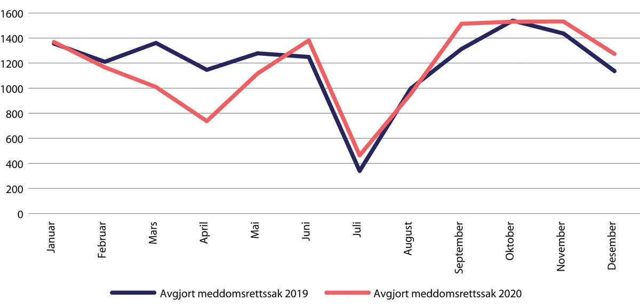
          - Antall avgjorte meddomsrettssaker. Januar–desember 2020 sammenliknet med samme tidsperiode i 2019. Alle tingretter samlet.
Domstoladministrasjonen
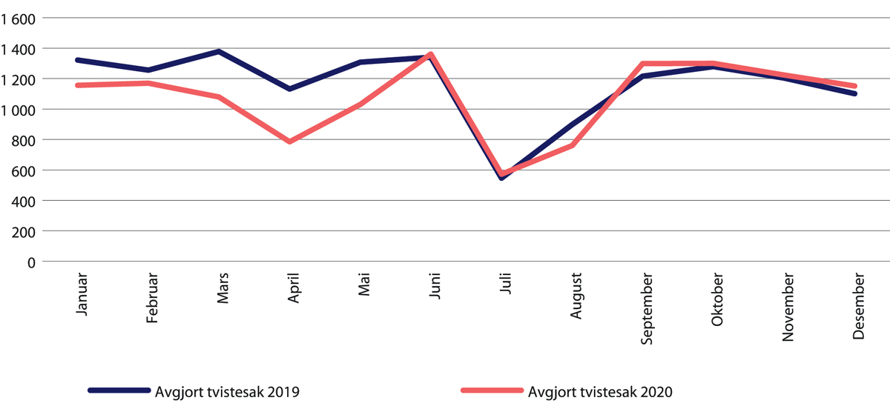
          - Antall avgjorte tvistesaker januar–desember 2020 sammenliknet med samme tidsperiode i 2019. Alle tingretter samlet.
Domstoladministrasjonen
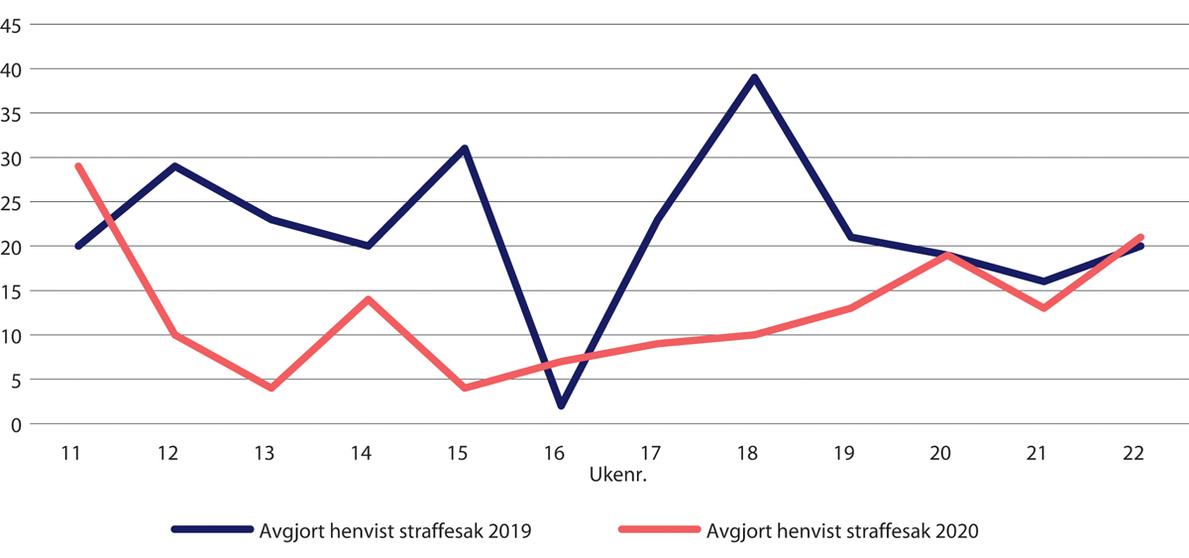
          - Antall avgjorte henviste straffesaker i uke 11–22 2020 sammenliknet med samme tidsperiode i 2019. Alle lagmannsretter samlet.
Domstoladministrasjonen
Ut fra statistikken ser det ut til at saksavviklingen økte fra mai og utover, og før sommerferien var mange domstoler tilbake i en normalproduksjon. At domstolene brukte noe tid på å normalisere saksavviklingen, går også fram av styreprotokollen av 15. juni 2020 hvor direktøren orienterte om saksutviklingen til og med uke 23: «[D]et overordnede bildet er økte restanser i flere sakstyper – spesielt frem til ca 1. mai. Etter 1. mai går det mot normalisering av avvikling av saker.»
Til styremøtet i Domstoladministrasjonen 21. september 2020 er det utarbeidet et saksframlegg om saksavviklingen og restanseutviklingen i første halvdel av 2020. Hovedtallene framgår i tabell 31.5.
Som det framgår av tabell 31.5, er tallet på behandlete saker ved utgangen av juni 2020 fortsatt gjennomgående lavere sammenliknet med 2019. Det samme gjelder sakstilfanget, med unntak for meddomsrettssaker i tingrettene. Dette har sammenheng med at politiet og påtalemyndigheten fikk større kapasitet til å påtaleavgjøre saker, da de var mindre i retten enn normalt. Ser vi på beholdningen av saker i tingrettene, har restansene for tvistesaker økt noe, for enedommersaker har restansen gått ned, mens beholdningen for meddomsrettssaker har økt med hele 21 prosent. De to siste tallene forklares i saksframlegget til styret med at enedommersaker har vært enklere å få avviklet enn meddomsrettssaker, som krever flere aktører og større rettssaler. I Prop. 1 S (2020–2021) er figur 31.10 tatt med for å vise restanseutviklingen for meddomsrettsaker i tingrettene. Fra 13. mars til 1. september 2020 var det en økning i restansene på om lag 1 200 saker.
            - Saksavvikling norske domstoler første halvår 2020. Endring fra første halvår 2019 i parentes.
08J1xt2
 | Sakstype | Inkomne saker | Behandlede saker | Beholdning | Gjennom-snittlig saksbehandlings tid (måneder) | Domstoler utenfor mål  (antall) | Mål (måneder)
Tingretter og Oslo byfogdembete | Tvistesaker | 6 546 (-6 %) | 6 551 (-15 %) | 6 587 (2 %) | 5,4 (0) | 17 (16) | 6
 | Enedommersaker | 25 896 (-2 %) | 25 640 (-2 %) | 1 999 (-6 %) | 0,4 (0) | 1 (0) | 1
 | Meddomsrettssaker | 7 484 (5 %) | 6 770 (-11 %) | 3 884 (21 %) | 2,8 (-0,1) | 13 (17) | 3
Lagmannsretter | Anke over dom i sivile saker | 944 (-12 %) | 882 (-16 %) | 1 122 (0 %) | 7,0 (0,1) | 3 (2) | 6
 | Ankeprøving i straffesaker | 1 327 (-13 %) | 1 403 (-9 %) | 162 (-17 %) | 1,0 (-0,1)
 | Begrenset anke i straffesak | 165 (-31 %) | 238 (4 %) | 128 (-24 %) | 5,1 (0,8) | 6 (6) | 3
 | Fullstendig anke i straffesak | 209 (-45 %) | 282 (-32 %) | 342 (-7 %) | 6,3 (-0,3) | 6 (6) | 3

Domstoladministrasjonen
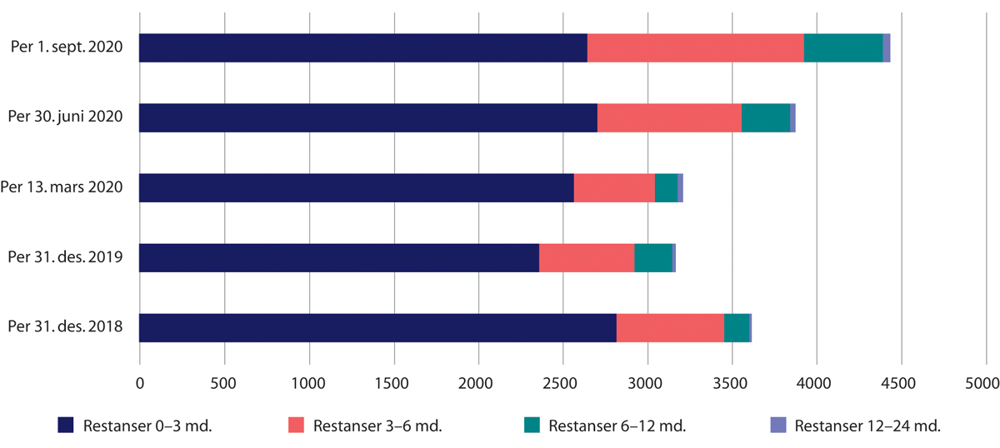
          - Restanser meddomsrettsaker i norske tingretter
Av vår dokumentgjennomgang framgår det at det har vært forskjeller i hvordan de ulike domstolene har blitt driftet under pandemien, også med tanke på saksavvikling. Blant annet har både Rett24 og NRK belyst dette nærmere: Mens noen domstoler utsatte et stort antall saker, var det andre domstoler som hadde tilnærmet normal saksproduksjon ved å ta i bruk fjernteknologi. At det var ulik praksis mellom domstolene, ble tydelig ganske tidlig, og i styremøtet 27. mars 2020 orienterte direktøren om at
[a]dministrasjonen opplever at det er ulik praksis og tilnærming i ulike domstoler på drift av domstolens funksjoner, herunder saksavvikling. Det er vanskelig å gi tydelige sentrale føringer på gjennomføring av saker i domstolene da det uansett må gjøres en konkret avveining på gjennomføring av saker gitt lokale parametere.
At det var forskjeller mellom domstolenes evne til å avvikle saker, bekreftes også av statistikken som vi har mottatt. Figur 31.11 og 31.12 er tatt med for å illustrere noen av forskjellene. Figur 31.11 viser antall avgjorte meddomsrettsaker i tre tingretter i perioden januar til juni 2020. Tallene viser prosentandel av antall saker i 2019. I januar og februar lå alle tre tingretter mellom 80 og 120 prosent av fjoråret, altså på omtrent like høy saksavvikling som i 2019. Alle tre tingretter hadde en nedgang i antall avgjorte meddomsrettsaker i mars og april 2020. Men nedgangen var mye mer markant for én av tingrettene, som i april var nede på rundt én fjerdedel av fjorårets avviklingsnivå. Figur 31.12 viser tilsvarende tall for to lagmannsretter. Nedgangen i mars og april var mye mer tydelig for den ene lagmannsretten hvor avviklingen i april 2020 var nede på under én femtedel av fjorårets nivå.
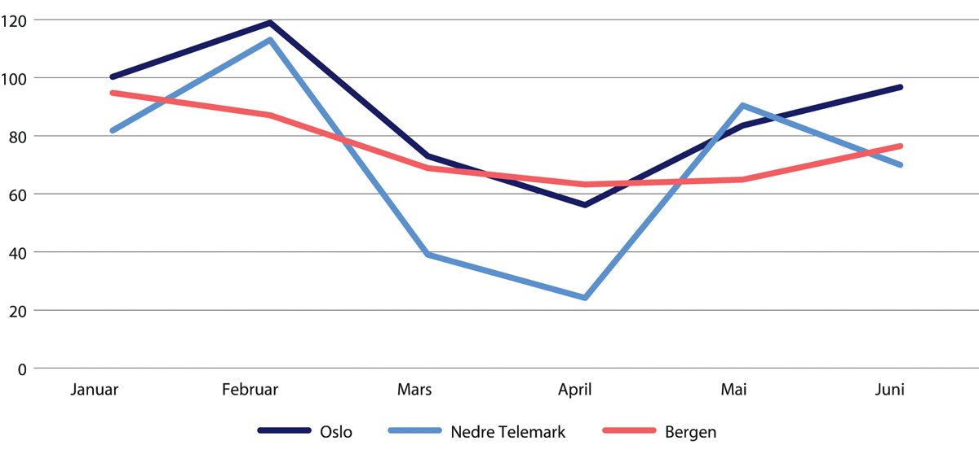
          - Avgjorte meddomsrettssaker i utvalgte tingretter. Januar–juni 2020 som prosentandel av antall saker i 2019.
Domstoladministrasjonen
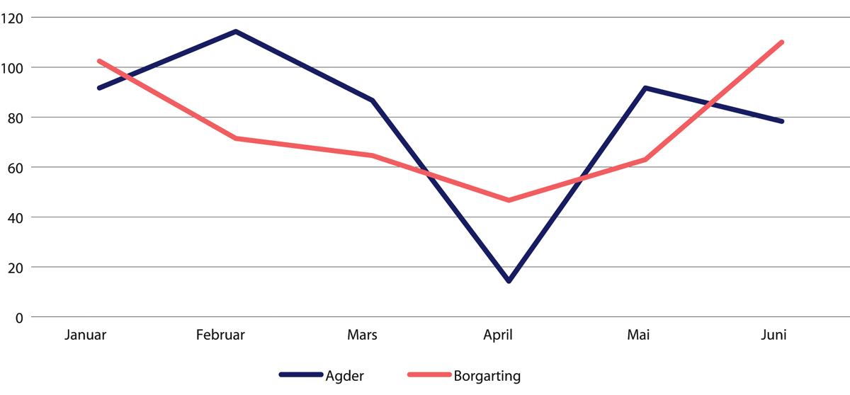
          - Avgjorte henviste straffesaker i utvalgte lagmannsretter. Januar–juni 2020 som prosentandel av antall saker i 2019.
Domstoladministrasjonen

Høyesterett
På samme måte som for de andre domstolene skapte smitteverntiltakene 12. mars 2020 store utfordringer for gjennomføringen av rettsforhandlinger i Høyesterett. Høyesterettsjustitiarius besluttet derfor å utsette muntlige ankeforhandlinger fra og med 13. mars 2020. I første omgang gjaldt dette til 26. mars 2020, men 8. april 2020 ble det bestemt at perioden skulle forlenges til 26. april 2020. Og 27. april 2020 ble det bestemt at det ikke ville bli avholdt ordinære muntlige ankeforhandlinger i Høyesterett fram til 27. mai 2020, med unntak av ankeforhandlinger som ikke kunne utsettes, og der fjernmøte eller skriftlig behandling ikke var forsvarlig.
Som for de andre domstolene var det nødvendig med regelendringer dersom man skulle gjennomføre rettsmøter skriftlig eller i form av fjernmøter. Høyesterett meldte inn disse behovene til Justis- og beredskapsdepartementet allerede 13. mars 2020. De nødvendige hjemlene i tråd med Høyesteretts ønsker kom på plass gjennom den nevnte midlertidige forskriften av 27. mars 2020 gitt med hjemmel i koronaloven. Det ser ut til at Høyesterett tok i bruk de nye mulighetene umiddelbart. Den 3. april 2020 ble det publisert en nettsak om at Høyesterett samme dag for første gang i historien hadde avsagt en straffesak hvor behandlingen utelukkende var skriftlig. Den 17. april 2020 ble for første gang en ankeforhandling gjennomført som fjernmøte i Høyesterett, og Høyesterett har etter det benyttet behandlingsformen aktivt:
Fordi det heller ikke i normale tider er ankeforhandlinger i påskeuken, var det reelt sett stopp i ankeforhandlingene i rundt 3 ½ uke. Bortsett fra i den første tiden etter at midlertidige lovhjemler var trådt ikraft, hvor noen saker ble behandlet skriftlig, ble ankeforhandlingene frem til sommerrettsferien i det alt vesentlige holdt som fjernmøter.
[…]
Etter sommerrettsferien gikk ankeforhandlingene dels som fysiske rettsmøter med særlige smitteverntiltak, og dels som fjernmøter. Fra november 2020 har ankeforhandlingene på grunn av smittesituasjonen igjen bare blitt avviklet som fjernmøter.
Smitteverntiltakene som ble innført 12. mars 2020, fikk konsekvenser også for saksavviklingen i Høyesterett. Til tross for dette var Høyesterett à jour ved årsskiftet, men gjennomsnittlig saksbehandlingstid gikk noe opp:
Den midlertidige utsettelsen av ankeforhandlingene førte til at fem saker måtte omberammes, noe som også førte til en forskyvning av saker etter rettsferien. For å kunne ta igjen denne forskyvningen, og på grunn av en forestående plenumssak i november 2020, ble Høyesterett i oktober satt med en ekstra avdeling i to uker og hadde dermed tre parallelle avdelinger. Sakene ble også berammet tettere enn vanlig. Høyesterett var à jour ved utgangen av 2020 ved at det var omtrent like mange henviste saker som ved inngangen til året.
[…]
Statistikken for hele 2020 viser imidlertid at saksbehandlingstiden har gått noe opp sammenlignet med 2019. For straffesakene, som alltid gis prioritet, gikk det i gjennomsnitt 3,9 måneder fra anken kom inn til ankeforhandlingen startet, mot 3,6 måneder i 2019. For sivile saker var økningen fra 6,0 måneder til 7,0 måneder. Den økte saksbehandlingstiden skyldes dels utsettelsen av ankeforhandlingene på grunn av pandemien i mars, men også at Høyesterett behandlet fire saker i forsterket rett, og da behandles det ikke saker i avdeling samtidig.
Når det gjelder hensynet til møteoffentlighet, ser det ut til at dette har stått sentralt og blitt imøtekommet av Høyesterett under pandemien:
Fjernmøtene har vært åpne i samme utstrekning som fysiske ankeforhandlinger i Høyesteretts Hus, og parter, presse og publikum har kunnet følge fjernmøtet som deltakere. Fjernmøteløsninger har også blitt benyttet for å utvide antall plasser til parter, presse og publikum i saker der ankeforhandlingene har blitt gjennomført som fysiske rettsmøter, fordi det da har vært få plasser i salene på grunn av smitteverntiltakene.
Samlet sett er det vår vurdering at Høyesterett har opprettholdt sin sentrale samfunnsfunksjon på en god måte gjennom pandemien. Regjeringen og Stortinget sørget raskt for at Høyesterett fikk de hjemlene som var nødvendige for å gjennomføre ankeforhandlinger innenfor det smittevernregimet som ble innført 12. mars 2020.

Kommisjonens vurderinger og anbefalinger
Det er klart at domstolene ikke var utstyrt eller forberedt på situasjonen som oppsto etter 12. mars 2020. At så mange som opptil 90 prosent av sakene kan ha blitt utsatt de første ukene, er i seg selv talende. Domstolene manglet nødvendige hjemler for å behandle saker som fjernmøter i tilstrekkelig omfang. I tillegg manglet en stor del av domstolene nødvendig teknisk utstyr for å gjennomføre fjernmøter, og mange rettssaler kunne ikke benyttes på grunn av smitteverntiltakene.
Vi var ikke forberedt på en pandemi.
Domstolsdirektør Urke i intervju med kommisjonen 14. januar 2021
At saksavviklingen ble sterkt redusert i tiden etter 12. mars 2020 – og spesielt fram til begynnelsen av mai – førte til økte restanser og lengre saksbehandlingstid. Å måtte vente unødig lenge på å få avgjort sin sak har klare negative konsekvenser for de involverte partene. I så måte er det klart at domstolene samlet sett i tiden rett etter 12. mars 2020 ikke opprettholdt sin drift på en ønsket måte. Dette er først og fremst et resultat av de forutsetningene som domstolene opererte under. Det er ikke en kritikk av den innsatsen som ble gjort av domstolenes ansatte under pandemien.
Kommisjonen mener det er positivt at de sentrale myndighetene prioriterte behovene til domstolene som oppsto etter 12. mars 2020. De nødvendige hjemlene for å øke saksavviklingen kom raskt på plass. I tråd med innspillene fra Domstoladministrasjonen fikk domstolene i forbindelse med revidert nasjonalbudsjett tilleggsbevilgninger til å anskaffe nødvendig teknisk utstyr og leie av tilleggslokaler. De fikk også midler til dommerstillinger for å nedarbeide restansene som hadde bygget seg opp. Og sett i sammenheng med tilleggsbevilgningene som ble gitt til politiet og påtalemyndigheten, finner vi det positivt at Justis- og beredskapsdepartementet, regjeringen og Stortinget i en hektisk periode har evnet å se straffesakskjeden i sammenheng og tilstrebet at ressurstilførslene til de ulike leddene samlet sett skal resultere i en effektiv saksavvikling i straffesakskjeden som sådan.
Det framstår likevel for kommisjonen som at domstolene, til tross for de utfordringene de hadde, greide å avvikle de sakene som presumptivt er mest inngripende overfor borgerne, eller som av andre årsaker er særlig viktig å behandle, innen rimelig tid. Vi har ikke avdekket forhold som tilsier at nedgangen i saksavviklingen har medført skader på liv og helse eller betydelige samfunnsinteresser. Som nevnt er kapabiliteten (tjenestetypen) rettssikkerhet beskrevet som «evne til å verne mot vilkårlig, uberettiget eller på annen måte ulovlig inngripen i den enkeltes friheter og rettigheter». Domstoladministrasjonen sendte 13. mars 2020 ut en anbefaling om hvilke saker som burde prioriteres av domstolene, og denne anbefalingen må etter vår vurdering langt på vei kunne sies å inkludere de mest sentrale sakstypene slik rettssikkerhet er definert i denne sammenheng. Til tross for at det ikke er nøyaktig statistikk på disse kategoriene, og det nok kan ha forekommet variasjoner mellom domstolene, er det kommisjonens oppfatning at sakene i det store og hele har blitt prioritert og avviklet på en tilfredsstillende måte under pandemien. Så selv om det eksisterer en viss usikkerhet knyttet til avviklingen av disse sakene, vurderer vi likevel at domstolene samlet sett evnet å opprettholde sin sentrale samfunnsfunksjon på en akseptabel måte under pandemien.
Kommisjonen ønsker likevel å komme med noen betraktninger knyttet til de til dels store forskjellene i saksavviklingen mellom de ulike domstolene i tiden etter 12. mars 2020. Vi har forståelse for at noen domstoler var bedre rustet enn andre til å gjennomføre saker med tanke på lokaler, teknisk utstyr og teknisk kompetanse. Men det ser også ut til at ulikhetene i måten domstollederne har vurdert hensynet til smittevern opp mot saksavvikling på, har innvirket. Uavhengig av hva som var årsaken til ulikhetene, er det betenkelig at tilgangen og aktiviteten til domstolene var så varierende. At graden av tilgang til domstolene kan ha vært avhengig av hvor i landet man bor, er fra et rettssikkerhetsperspektiv ikke en holdbar situasjon. Med tanke på at en framtidig pandemi eller krise kan få større og mer langvarige konsekvenser for domstolenes drift enn koronapandemien, er det noen forhold som vi mener bør avklares slik at domstolene er bedre rustet til neste krise.
Det første forholdet som må avklares, er i hvilken grad smitteverntiltak eller liknende krisehåndteringstiltak kan legitimere stenging av hele eller deler av en domstols drift. Det andre er hvilke saker som kan utsettes med en slik begrunnelse. Så langt vi kan se, ble ikke disse grunnleggende spørsmålene diskutert i forkant av tiltakene som kom rett etter Helsedirektoratets vedtak 12. mars 2020. Og selv om Domstoladministrasjonen sendte ut en anbefaling om hvilke saker som burde prioriteres i den situasjonen man sto i, var ikke dette et resultat av en grundig forutgående vurdering av de nevnte problemstillingene.
Det tredje er hvem som i en krisesituasjon kan fatte beslutning om å utsette en sak, utsette en vesentlig del av sakene for en lengre periode eller stenge hele eller deler av en domstols drift. Disse grunnleggende og praktiske spørsmålene er ikke nærmere regulert i lovverket, og etter vår vurdering kan dette ha bidratt til den ulike praksisen mellom domstolene, som omtalt over.
Tilgang til domstolene er en sentral rettssikkerhetsgaranti, også i en krisesituasjon. For å unngå ulik praksis mellom norske domstoler i en framtidig krise anbefaler vi at myndighetene avklarer følgende problemstillinger:
- I hvilken grad smitteverntiltak eller liknende krisehåndteringstiltak kan legitimere stenging av hele eller deler av en domstols drift, eller hvilke saker som kan utsettes med en slik begrunnelse
- Hvilke sakstyper som må prioriteres i en krisesituasjon
- Hvem som i en krisesituasjon skal kunne bestemme hvilke saker som domstolen(e) må prioritere
- Hvem som i en krisesituasjon kan fatte beslutning om å utsette en sak, utsette en vesentlig del av sakene for en lengre periode eller stenge hele eller deler av en domstols drift

Kriminalomsorgen

Funn
- Kriminalomsorgen har evnet å opprettholde et betryggende sikkerhetsnivå i fengslene under pandemien.
- Det var til dels svært inngripende tiltak som ble iverksatt i norske fengsler i tiden etter 12. mars 2020.
- Kriminalomsorgen var bevisst hvilke konsekvenser tiltakene hadde for de innsatte, og satte i verk flere kompenserende tiltak.
- Beslutningen om å automatisk utelukke alle nyinnsatte fra fellesskapet hadde ikke tilstrekkelig klar hjemmel i straffegjennomføringsloven.
Anbefalinger
- Dersom utelukkelse fra fellesskapet i framtiden skal kunne benyttes som et generelt smitteverntiltak, bør dette klargjøres av lovgivende myndighet gjennom en klar lovbestemmelse.
[Boks slutt]
I dette delkapitlet ser vi nærmere på hvordan kriminalomsorgen, og da først og fremst fengslene, klarte å opprettholde sin virksomhet og funksjon under håndteringen av pandemien. I regjeringens og DSBs liste inngår tjenestetypen/kapabiliteten fengsels- og institusjonssikkerhet som en del av den samfunnskritiske funksjonen lov og orden. I DSBs rapport er følgende beskrivelse av funksjonsevnen fengsels- og institusjonssikkerhet tatt med:
Evne til å opprettholde et for samfunnet betryggende sikkerhetsnivå i fengsler, forvaringsanstalter og i institusjoner som behandler personer som er dømt til tvungent psykisk helsevern eller tvungen omsorg.
[…]
Sikkerheten i fengsler, forvaringsanstalter og institusjoner som behandler eller gir omsorg til strafferettslig utilregnelige, er derfor av betydning for at befolkningens og samfunnets sikkerhet skal være ivaretatt.
Av ressursmessige årsaker har det ikke vært mulig å kartlegge hvordan samtlige fengsler i Norge har håndtert pandemien. Vi har derfor heller ikke henvendt oss til hvert enkelt fengsel for å få tilsendt relevant informasjon. I stedet har vi i stor grad basert oss på de dokumentene som vi har fått tilsendt fra Kriminalomsorgsdirektoratet, samt annen informasjon som er åpen og tilgjengelig.

Tiltak for å opprettholde funksjonen
På samme måten som for andre institusjoner som har heldøgnsansvar for personer, er det svært krevende dersom smitteutbrudd oppstår i et fengsel. I fengsler er det forholdsvis tett samkvem mellom de innsatte, bevegelsesfriheten og -mulighetene er sterkt begrenset, og noen av de innsatte har heller ikke enecelle, men bor på flermannsrom. Dertil har flere av fengslene et strengt sikkerhetsregime som må ivaretas og som legger klare begrensninger på fleksibiliteten i den daglige driften – både for innsatte og de ansatte. Det var derfor nødvendig å innføre tiltak for å unngå smitteutbrudd i norske fengsler under koronapandemien.
I brev til kommisjonen av 3. juli 2020 har Kriminalomsorgsdirektoratet oppsummert en lang rekke tiltak som ble innført i fengslene i regi av kriminalomsorgen i tiden etter 12. mars 2020. Dette inkluderte blant annet å avvikle dublering og flermannsrom (alle innsatte skulle få gjennomføre straffen i enerom), og stans i innkalling til og mottak av innsatte i fengsler med lavere sikkerhetsnivå og i overgangsboliger. Videre inkluderte tiltakene besøksstopp i fengslene, stans av permisjoner, stans av frigang (adgang til å arbeide eller følge undervisning utenfor fengslet) og stans av framstillinger fra fengsel (permisjon med vakt). Og til sist inkluderte tiltakene utelukkelse av innsatte i karantene og isolasjon, utelukkelse ved nyinnsettelser og dessuten økt bruk av framskutt løslatelse. Mange av disse tiltakene fikk konsekvenser for de innsatte. For eksempel skriver Kriminalomsorgsdirektoratet dette om stans i permisjoner:
Stans i permisjoner har vært et nødvendig tiltak for å hindre smitte og spredning av Covid-19 i fengslene. Samtidig har dette ført til at permisjoner med et rehabiliterende formål ikke har latt seg gjennomføre, noe som dessverre kan ha konsekvenser for innsattes rehabilitering og tilbakeføring til samfunnet. KDI erkjenner at innsatte kan oppleve dette som en ekstra belastning under straffegjennomføringen.
Hvor lenge de ulike tiltakene varte, varierte, men Kriminalomsorgsdirektoratet har opplyst at
[i] tråd med den generelle smittesituasjonen, smittesituasjonen i kriminalomsorgen, samt de lettelser som finner sted i samfunnet for øvrig, besluttet KDI i samråd med regiondirektørene å oppheve flere av de mest inngripende tiltakene fra og med 22. juni 2020.
Det ble også satt i verk kompenserende tiltak for å redusere de negative sidene ved en del av disse tiltakene. Blant annet ble det innkjøpt et stort antall nettbrett slik at de innsatte i større grad kunne ha digitale «besøk» i stedet for ordinære besøk. Også gratis og økt telefontid ble innført som kompenserende tiltak. Når det gjelder stans av fysiske besøk, ble dette lempet på etter hvert som fengslene tilpasset besøksrommene og andre praktiske forhold. I brev til kommisjonen opplyser direktoratet at
KDI har under Covid-19 pandemien kontinuerlig vurdert om det kan lempes på de iverksatte midlertidige tiltakene. Lempingene har altså kontinuerlig blitt vurdert i takt med den generelle smittesituasjonen i samfunnet og smittesituasjonen i kriminalomsorgen. For mindreårige innsatte er det som følge av deres unge alder, et særlig behov for å lempe på iverksatte tiltak. KDI bemerker derfor at mindreårige innsatte har blitt særlig prioritert i denne sammenheng.
Videre ble det i medhold av koronaloven den 27. mars 2020 gitt en midlertidig forskrift om straffegjennomføring for å avhjelpe konsekvenser av utbrudd av covid-19. I forskriften ble det inntatt bestemmelser om adgangen til å nekte besøk på grunn av sykefravær i kriminalomsorgen og adgangen til økt bruk av gjennomføring av straff med elektronisk kontroll utenfor fengsel. Det ble også tatt inn bestemmelser om adgangen til å benytte elektroniske kontrolltiltak som vilkår ved prøveløslatelse fra fengselsstraff samt bruk av straffavbrudd i inntil én måned dersom kapasitetshensyn krevde det. Da koronaloven ble opphevet 27. mai 2020, opphørte denne forskriften samtidig. Stortinget vedtok derfor 26. mai 2020 et midlertidig kapittel 3 A i straffegjennomføringsloven, hvor bestemmelsene i forskriften i all hovedsak ble videreført fram til opphevelse 1. november 2020. Imidlertid ble det etter dette på nytt vurdert som nødvendig å ha midlertidige regler for straffegjennomføringen for å avhjelpe negative konsekvenser av covid-19. Et nytt midlertidig kapittel 3 A i straffegjennomføringsloven trådte i kraft 18. desember 2020, med varighet til 1. juni 2021. Bestemmelsene regulerer nærmere besøk i fengsel, utelukkelse som smitteforebyggende tiltak, straffegjennomføring utenfor fengsler, straffavbrudd samt permisjon og frigang.
I intervju med kommisjonen opplyste direktør Sannerud og assisterende direktør Sandlie i Kriminalomsorgsdirektoratet at den store utfordringen til å begynne med var at i en del av de såkalte åpne fengslene var det mange innsatte på flersengsrom. Det var derfor nødvendig å redusere antallet innsatte slik at alle kunne sone på enerom. De viktigste tiltakene for å oppnå dette var bruk av framskutt løslatelse, overføring til hjemmesoning med fotlenke og at de stanset å innkalle personer til soning i fengsler med lavere sikkerhetsnivå (typisk korte dommer).
Ganske raskt klarte vi å få ned antallet innsatte i fengslene. Vi gikk fra 3200 til 2600 i løpet av noen uker. Da kom alle på enerom, og det var målet.
Assisterende direktør Sandlie i intervju med kommisjonen 15. januar 2021
En naturlig konsekvens av dette var at soningskøen økte. Til kommisjonen opplyste assisterende direktør Sandlie at 1. mars 2020 var soningskøen på mellom 440–450 dommer. Fire måneder senere, 1. juli 2020, var tallet steget til nesten 1 400 – mer enn en tredobling. Deretter begynte tallene å synke. Etter direktoratets foreløpige beregninger vil tallet være om lag 600 per 1. juni 2021. Antakelig vil man være tilbake på samme nivå som før 12. mars 2020 i løpet av høsten 2021. Om konsekvensene for de personene som blir plassert i soningskø, skriver Kriminalomsorgsdirektoratet:
En konsekvens av dette iverksatte tiltaket har vært en betydelig økning i soningskøen. I tillegg har KDI forståelse for at enkelte domfelte kan oppleve en uvisshet hva gjelder tidspunkt for iverksettelse, og at dette kan utgjøre en ekstra belastning for domfelte. En ytterligere konsekvens er at domfelte som skulle vært i fengsel nå befinner seg ute i samfunnet.

Karantene, isolasjon og utelukkelse
Ett av tiltakene som fengslene iverksatte for å hindre spredning av koronaviruset, var utelukkelse av innsatte som var i karantene eller isolasjon, og utelukkelse ved nyinnsettelser. Med utelukkelse er det her ment at den innsatte utelukkes fra fellesskapet med de andre innsatte og i praksis oppholder seg det aller meste av døgnet alene på egen celle. Denne typen isolasjon kan potensielt gi betydelig skade for den det gjelder, og det kreves derfor en klar lovhjemmel for å innføre slike tiltak.
Kommisjonen er kjent med at karantenetiltak som i realiteten utgjorde isolasjon, ble innført etter beslutning fra kommunelegen i kommuner der fengsler er lokalisert. I intervju med kommisjonen opplyste Kriminalomsorgsdirektoratet at det kunne være forskjellig fra sted til sted hvordan kommunelegen anså situasjonen, men at det i praksis var få tilfeller hvor det hadde blitt fattet formelt vedtak. Vi har derfor kun sett nærmere på utelukkelse som kriminalomsorgen selv har fattet vedtak om.
Selv om bruken av utelukkelse økte umiddelbart etter 12. mars 2020, er det så langt vi kan se, først ved rundskriv av 3. april 2020 at dette reguleres nærmere. Rundskrivet beskriver hvem som skal i karantene:
- Innsatte som har vært utenfor Norge siste 14 dager (reisekarantene).
- Innsatte som de siste 14 dager har vært i nærkontakt med en person, senere enn 24 timer før vedkommende fikk de første symptomene på smitte og som siden er bekreftet smittet av Coronavirus (smittekarantene).
- Innsatte som er husstandsmedlem til en person som er isolert med bekreftet smitte av Coronavirus.
- Nyinnsettelser i fengsel, jf. også KDI sitt brev med DocuLive ref. 202004037-173.
- Innsatte som helsetjenesten ber om at settes i karantene.
[…]
Innsatte i karantene utelukkes fra fellesskapet jf. straffegjennomføringsloven §37 første ledd bokstav e) og oppholder seg på egen celle. Innsatte i karantene skal som hovedregel utelukkes helt fra fellesskapet og skal ikke ha fellesskap med andre innsatte.
Når det gjelder brevet som det vises til om nyinnsettelser, er dette et brev av 2. april 2020 fra Kriminalomsorgsdirektoratet. I dette brevet går det fram at utelukkelse skal skje umiddelbart også overfor alle nyinnsatte:
Som følge av ytterligere utvikling av situasjonen i forbindelse med koronautbruddet, har KDI etter diskusjon i stabsmøte besluttet at utelukkelse etter straffegjennomføringsloven § 37 skal skje umiddelbart også overfor nyinnsatte. Dette innebærer at alle som innsettes i fengsler med høyt sikkerhetsnivå umiddelbart skal utelukkes i en periode på 14 dager. Tiltaket gjelder også varetektsinnsatte.
Ordningen med automatisk utelukkelse ved nyinnsettelser opphørte 22. juni 2020:
Karantene/utelukkelse
Automatisk utelukkelse i karanteneøymed, også ved nyinnsettelser, skal ikke benyttes med mindre den innsatte er syk, viser symptomer på smitte, eller for øvrig oppfyller sentrale helsemyndigheters krav om karantene eller isolasjon.
Dette betydde at både nyinnsatte og de som helsemyndighetene anbefalte skulle i karantene eller isolasjon, ble håndtert på samme måte: utelukkelse, som for alle praktiske formål var å sidestille med isolasjon.
På denne bakgrunn er det ikke overraskende at bruken av utelukkelser i norske fengsler økte markant i tiden etter 12. mars 2020. Kriminalomsorgsdirektoratet utgir månedlig statistikk på bruken av utelukkelse. Figur 31.13 og 31.14 er hentet fra mai 2020-rapporten og viser blant annet hvor stor del av tilfellene av utelukkelsene som er relatert til covid-19. Det gjøres oppmerksom på at kriminalomsorgen først etter noe tid innførte en egen kode for utelukkelse på grunn av covid-19. Dette er markert med den blå linjen. Økningen som fant sted umiddelbart etter 12. mars 2020 og vist ved den røde linjen, må vi anta nesten utelukkende er relatert til covid-19.
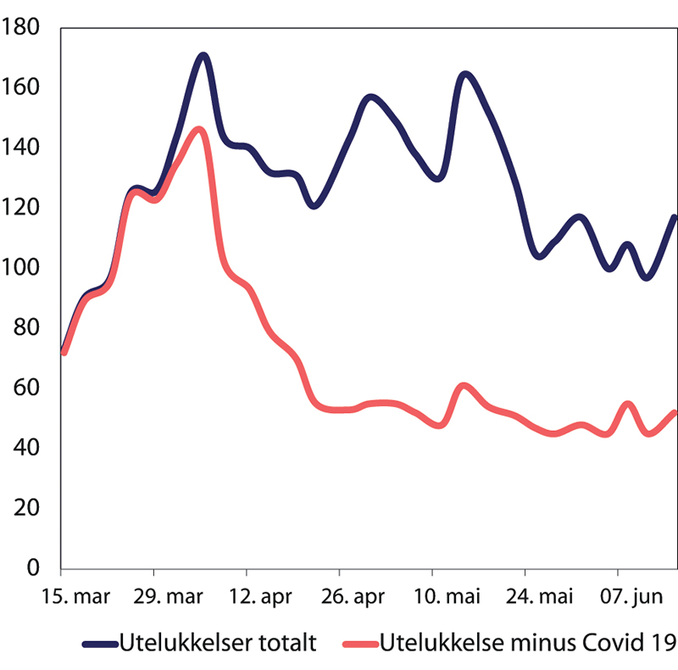
          - Antall aktive utelukkelser (hel utelukkelse) 15. mars–7. juni 2020.
Kriminalomsorgsdirektoratet
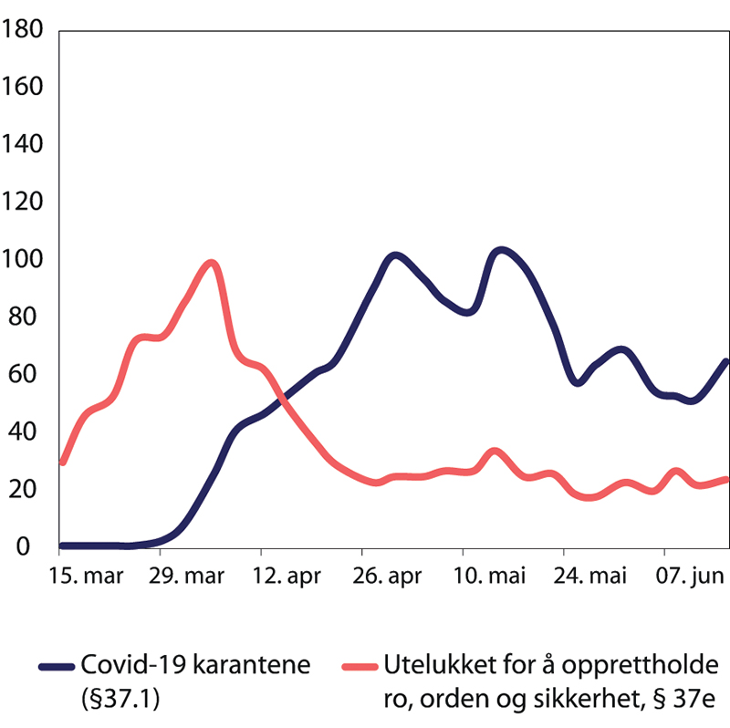
          - Antall utelukkelser på grunn av covid-19-karantene sammenliknet med utelukkelse for å opprettholde ro, orden og sikkerhet 15. mars–7. juni 2020.
Kriminalomsorgsdirektoratet
Figur 31.15 viser omfanget av utelukkelse i tidsrommet mars–juli 2020 sammenliknet med både tiden før og etter.
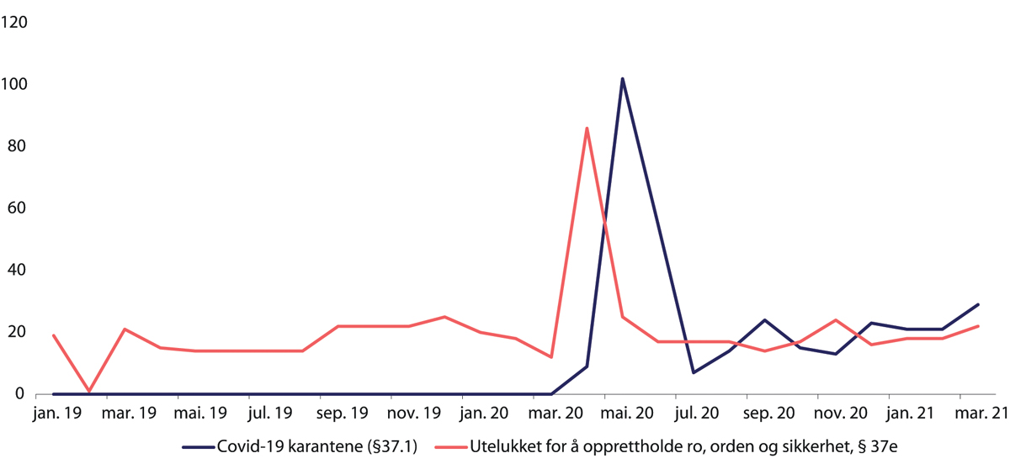
          - Utviklingen i antall hel utelukkelse januar 2019–mars 2021.
Kriminalomsorgsdirektoratet
Figurene viser at bruken av utelukkelse var svært høy sammenliknet med en normalsituasjon på grunn av covid-19. Så langt vi kan se, er det ikke ført statistikk over utelukkelse som er begrunnet med mistanke om smitte, eller over rutinemessig utelukkelse av nyinnsatte. Men vi antar at den største andelen var relatert til nyinnsettelser.
Spesielt beslutningen om å utelukke alle nyinnsatte har blitt diskutert fra flere hold, både når det gjelder det rettslige grunnlaget og om det var nødvendig av smittevernhensyn. Direktoratet har begrunnet beslutningen på følgende måte til kommisjonen:
Som tidligere nevnt har KDI anmodet helsemyndighetene om at alle innsatte blir testet ved nyinnsettelser for å redusere risikoen for smitte i disse tilfellene, samt for å hindre unødig isolasjon og karantene av innsatte. Så lenge slik testing ved nyinnsettelse ikke gjennomføres, anses det nødvendig å utelukke innsatte i en periode, nettopp for å hindre smitte og spredning av Covid-19. Etter KDIs skjønn er tiltaket i tråd med kravet til nødvendighet og forholdsmessighet. Det bemerkes at kriminalomsorgen har et økt fokus på å tilby kompenserende tiltak til utelukkede innsatte.
Imidlertid ser Helsedirektoratet ut til å ha hatt en noe annen oppfatning:
Helsedirektoratet finner ikke smittevernsmessig indikasjon for at alle nyinnsatte eller innsatte som overflyttes skal settes i 14 dagers karantene, med mindre de har klare symptomer på luftveisinfeksjon, kommer direkte fra utlandet, hvis de er kjente nærkontakter av smittede eller overflyttes fra avdeling med kjent utbrudd. Vi anbefaler derfor at alle nyinnsatte kartlegges med tanke på symptomer, mulige nærkontakter og reise.
Av dokumentasjonen som kommisjonen har mottatt, framgår det at Kriminalomsorgsdirektoratet ønsket testing av alle nyinnsatte, og at dette ble tatt opp med helsemyndighetene ved flere anledninger, men uten at dette ønsket ble imøtekommet i den første tiden etter 12. mars 2020. Ifølge Kriminalomsorgsdirektoratet var manglende testmuligheter for innsatte en del av forklaringen på den økte bruken av utelukkelse.
Når det gjelder det rettslige grunnlaget for utelukkelse relatert til covid-19, var hjemmelen som Kriminalomsorgsdirektoratet viste til, straffegjennomføringsloven § 37 første ledd bokstav e). I henhold til bestemmelsen kan utelukkelse besluttes dersom det er nødvendig for å «opprettholde ro, orden og sikkerhet». Det ble tidlig stilt spørsmål om hvorvidt bestemmelsen ga tilstrekkelig hjemmel for slike tiltak. For eksempel ble det i en kjennelse avsagt av Borgarting lagmannsrett 3. april 2020 i en sak om anke over varetektsfengsling hvor karanteneordning ble aktuell, skrevet følgende:
Etter lagmannsrettens syn må hjemmelsgrunnlaget avklares av lovgiver for at bruk av karantene – som overfor den innsatte har samme virkning som isolasjon – kan opprettholdes ut over en overgangsperiode.
Også Norges institusjon for menneskerettigheter (NIM) og Sivilombudsmannen har stilt seg kritisk til denne hjemmelsbruken. Sivilombudsmannen har uttalt følgende om ordningen med utelukkelse av alle nyinnsatte:
De innsattes risiko for smitte av koronaviruset må stå i et rimelig forhold til de alvorlige skadevirkningene av isolasjon. Funn fra undersøkelsen viser at full utelukkelse av alle nyinnsatte i 14 dager, uten at dette var basert på en individuell vurdering av smitterisiko, ikke var i samsvar med krav til nødvendighet og forholdsmessighet slik det følger av menneskerettslige krav.
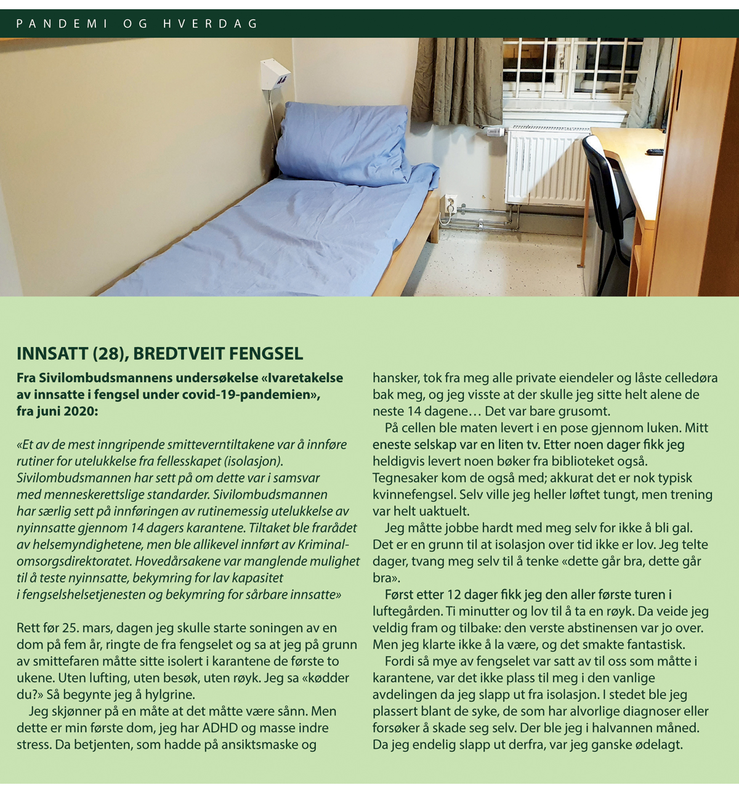

Kommisjonens vurderinger og anbefalinger
Det er først og fremst evnen til å opprettholde et betryggende sikkerhetsnivå i fengslene som gjør at kriminalomsorgen er oppført på DSBs og regjeringens liste over kritiske og viktige samfunnsfunksjoner. Selv om pandemien medførte en rekke konsekvenser for driften av fengslene, framstår det for kommisjonen som klart at kriminalomsorgen har evnet å opprettholde et betryggende sikkerhetsnivå i fengslene i hele denne perioden.
Kriminalomsorgsdirektoratet var tidlig ute med å innføre tiltak for å hindre smitteutbrudd i fengslene. Alt i alt ser det ut til at det har vært forholdsvis få tilfeller av smitte i kriminalomsorgen i perioden fram til og med sommeren 2020:
Det første tilfellet av koronasmitte i kriminalomsorgen ble registrert 16. mars 2020.
Frem til 25. juni ble det påvist koronasmitte hos 11 ansatte i kriminalomsorgen, hos seks innsatte i Bastøy fengsel og hos tre domfelte i friomsorgen. Alle de 20 smittede ble friskmeldt før sommeren.
De neste smittetilfellene ble registrert i august.
Kommisjonen påpeker likevel at det var til dels svært inngripende tiltak som ble iverksatt i norske fengsler i tiden etter 12. mars 2020. At mange av smitteverntiltakene som ble innført, hadde negative effekter for de innsatte, framstår for kommisjonen som åpenbart. Undervisnings- og aktivitetstilbud ble redusert, besøksmulighetene var sterkt begrenset, muligheten for permisjoner var ikke til stede. Det skal samtidig påpekes at kriminalomsorgen ser ut til å ha vært bevisst på hvilke konsekvenser dette hadde for de innsatte, og satte i verk flere kompenserende tiltak. Likevel er det klart at forutsetningen for rehabiliteringen av de innsatte har lidt i den aktuelle perioden. Og i tillegg økte soningskøen betydelig med de negative konsekvensene som det innebærer. Økningen skjedde i stor grad fordi soning ikke lenger kunne skje på flermannsrom. Etter vår mening er dette et klart uttrykk for at norske fengsler ikke har en kapasitet og bygningsmessig infrastruktur som gjør at de under en pandemi, som vi har vært vitne til, kan opprettholde sin normale drift.
Sett opp mot de innsattes rettigheter er den systematiske bruken av utelukkelse av nyinnsatte som skjedde fram til sommeren 2020, etter kommisjonens mening problematisk. Å bli isolert på sin egen celle nesten hele døgnet er en stor tilleggsbelastning som under normale omstendigheter bare kan ilegges innsatte etter strenge vilkår og nøye vurderinger. Bruken av utelukkelse i den aktuelle perioden var utbredt, og med tanke på de potensielle skadevirkningene som isolasjon har, mener vi denne praksisen er bekymringsfull.
Kommisjonen vurderer at straffegjennomføringsloven § 37 første ledd bokstav e) neppe gir hjemmel til å benytte utelukkelse som et generelt smitteverntiltak for alle nyinnsatte uten nærmere individuelle vurderinger. Bestemmelsen ser først og fremst ut til å være tenkt benyttet i situasjoner hvor det er den innsattes atferd som medfører et behov for utelukkelse. Det var åpenbart ikke slike vurderinger som lå til grunn for Kriminalomsorgsdirektoratets beslutning om å utelukke samtlige nyinnsatte. Med tanke på hvor inngripende tiltaket er, mener kommisjonen at hjemmelen i straffegjennomføringsloven § 37 ikke er tilstrekkelig klar. Dersom utelukkelse i framtiden skal benyttes som et generelt smitteverntiltak uten individuelle vurderinger, må lovgivende myndighet etter vår vurdering klargjøre dette gjennom en lovbestemmelse hvor krav til nødvendighet og forholdsmessighet er tydelig beskrevet.
I utgangspunktet mener kommisjonen at bruken av utelukkelse og karantene med virkning som isolasjon ikke bør brukes som et generelt smitteverntiltak, men bare i individuelle tilfeller og ikke i større utstrekning enn hva en nødvendighets- og forholdsmessighetsvurdering tillater. I så måte ser den nye midlertidige bestemmelsen i straffegjennomføringsloven § 45 b som trådte i kraft 18. desember 2020, ut til å være mer i overensstemmelse med et slikt syn. Bestemmelsen regulerer utelukkelse fra fellesskap med andre innsatte som smitteforebyggende tiltak. Ifølge bestemmelsen kan dette skje enten når det 1) foreligger en beslutning om dette i medhold av smittevernloven som innebærer at innsatte skal være i isolasjon eller karantene, eller 2) når den innsatte har symptomer som er forenlig med covid-19. Videre er det satt vilkår om at utelukkelsen er nødvendig for å forebygge smitte, og at det ikke er et uforholdsmessig inngrep. At dette er en annen tilnærming enn den automatiske utelukkelsen av alle nyinnsatte som Kriminalomsorgsdirektoratet besluttet i tiden etter 12. mars 2020, framgår klart av forarbeidene til den midlertidige bestemmelsen:
Vilkårene for at det kan besluttes utelukkelse i slike tilfeller, er videre at utelukkelse er nødvendig for å forebygge smitte, at utelukkelse ikke vil innebære et uforholdsmessig inngrep overfor den innsatte, og at kriminalomsorgen har vurdert disse vilkårene opp mot akkurat den innsatte som utelukkelsen gjelder. Bestemmelsen åpner således ikke for rutinemessig utelukkelse, men krever konkrete vurderinger.
Kommisjonen mener det er positivt at bruken av utelukkelse som smitteverntiltak etter hvert ble klarere regulert. Samtidig kan det stilles spørsmål om hvorfor denne bestemmelsen ikke kom tidligere. Det ble på et tidlig tidspunkt gitt midlertidig forskrift og senere lov som regulerte ulike sider av tiltakene som kriminalomsorgen iverksatte.
Kommisjonen ønsker også å påpeke at bestemmelsen heller ikke avklarer det generelle spørsmålet om bruk av utelukkelse som smitteverntiltak. Bestemmelsen er avgrenset til å gjelde for covid-19, og den opphører 1. juni 2021.
Del VIII
Konsekvenser av covid-19

Konsekvenser av koronapandemien
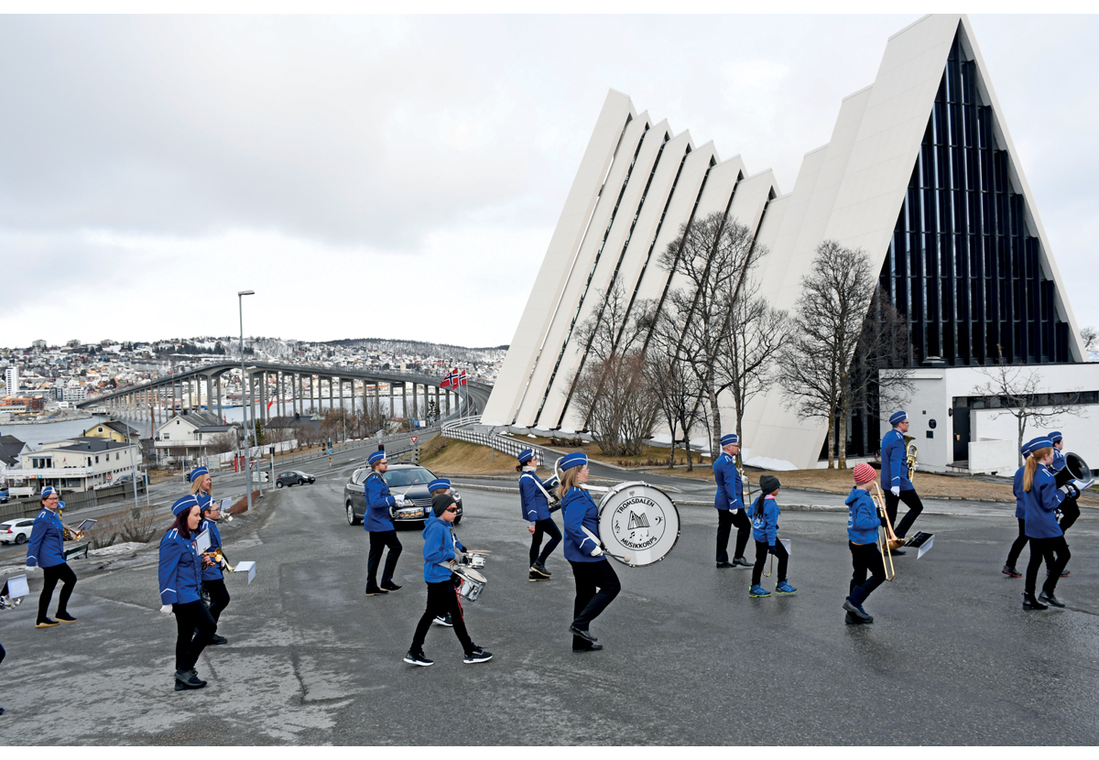

Foto: Rune Stoltz Bertinussen / NTB
Ifølge mandatet skal Koronakommisjonen kartlegge økonomiske og sosiale konsekvenser av pandemien og smitteverntiltakene. Det er for tidlig å gjøre en helhetlig vurdering av dette. For det første er ikke pandemien over. For det andre vil konsekvensene av pandemien vare i flere år etter at den er slått tilbake. Mange konsekvenser er synlige og målbare nå. Andre er vanskelige å måle eller kan komme til syne først etter lang tid.
Vår drøfting av konsekvenser er i hovedsak basert på bildet slik det så ut ved inngangen til 2021. I tillegg gjør vi enkelte vurderinger av hvilke langsiktige konsekvenser pandemien kan forårsake.
Økonomiske konsekvenser
Pandemien og smitteverntiltakene har ført til at mange virksomheter har måttet permittere eller si opp ansatte. Store deler av privat næringsliv ble berørt, og reiselivet og kulturnæringene er særlig hardt rammet. Arbeidsledigheten var nesten dobbelt så høy ved utgangen av 2020 som før virusutbruddet. Arbeidstakere med kort utdanning og lav lønn er spesielt hardt rammet av permitteringer og oppsigelser. Stortinget har bevilget store beløp for å kompensere arbeidstakere og virksomheter for inntektene de har mistet. De økonomiske kostnadene ved pandemien blir betydelige. Norge ser likevel ut til å bli mindre rammet økonomisk enn mange andre vestlige land. Vi beskriver de økonomiske konsekvensene i kapittel 35.
Pandemien har også samfunnsmessige skadevirkninger ut over redusert verdiskaping. Vi har valgt å dele disse i tre kategorier:
- helsemessige konsekvenser
- konsekvenser for levevaner og psykisk helse i befolkningen
- konsekvenser for barn og unge
Helsemessige konsekvenser
Helsemessige konsekvenser omfatter dødsfall og helsetap fra covid-19. Det omfatter også mulig framtidig økning i dødsfall og forverret prognose for personer med andre sykdommer som har fått redusert behandlingstilbud fordi helseressursene er brukt på covid-19. Smitteverntiltak påvirket også tilgang til rehabilitering, trening og andre tjenester. Dødeligheten i Norge har vært noe lavere enn vanlig i 2020, men det vil ta flere år før vi kan få et fullstendig bilde av dødelighet og helsetap som følge av pandemien. Vi vurderer de helsemessige konsekvensene i kapittel 33.
Konsekvenser for levevaner og psykisk helse i befolkningen
Covid-19 kan ha medført frykt og usikkerhet også hos personer som ikke ble syke. I tillegg har smitteverntiltakene gitt redusert sosial kontakt med slekt, venner, kolleger, medelever og andre bekjente. Redusert sosial kontakt kan ha negative konsekvenser i form av ensomhet og ulike former for psykisk uhelse. De store omstillingene i folks liv med mindre aktivitet og mindre sosial kontakt vil kunne påvirke både livskvalitet og levevaner i befolkningen. Barn, unge og personer som bor alene vil være særlig sårbare. Dette omtaler vi nærmere i kapittel 33.
Konsekvenser for barn og unge
Pandemien kan ha gitt redusert læring gjennom hele utdanningsløpet, fra barnehage og grunnskole til videregående og høyere utdanning. Hjemmeskole, digital undervisning og mangelfulle opplegg kan gi dårligere vilkår for læring og mindre motivasjon, som kan føre til redusert læring og frafall. Dette kan videre få negative virkninger for blant annet produktivitet og sysselsetting på lengre sikt (Bjertnæs mfl. 2021). Vi vurderer konsekvensene av tapt utdanning i kapittel 34.1. Kommisjonen har vært opptatt av at sårbare barn og unge har vært særlig utsatt under pandemien. Dette omtaler vi i kapittel 34.2.
Pandemien har rammet skjevt
Belastningen ved pandemien har vært ulikt fordelt. Både økonomiske og ikke-økonomiske skadevirkninger har særlig rammet sårbare grupper i samfunnet. Noen grupper har blitt hardere rammet både ved at de i større grad har blitt syke av covid-19, og hatt større sannsynlighet for å bli permittert eller oppsagt fra jobben. I kapittel 33.2.8 vurderer vi mulige konsekvenser pandemien kan få for den sosiale ulikheten i helse på lengre sikt.
Pandemien kan gi positive endringer
Vi vil også påpeke at erfaringen med de omfattende tiltakene kan ha ført til noen positive endringer på lengre sikt. Smitteverntiltakene befolkningen har blitt vant til i dagliglivet kan generelt gi mindre sykdom. Overgangen til hjemmekontor og digital læring har ført til økt kunnskap og bruk av digitale løsninger, som også innebærer effektivitetsgevinster i form av økt fleksibilitet og redusert reisetid. Trolig vil dette gi varig redusert reiseaktivitet, særlig knyttet til jobbreiser. Dette kan ha positive virkninger for klima og livssituasjon, og gi økte muligheter for fjernarbeid og etter- og videreutdanning. Likeledes vil overgangen til mer bruk av e-konsultasjoner i helsetjenesten kunne bidra til en bedre og mer effektiv bruk av knappe helseressurser.

Helsemessige konsekvenser

Funn og vurderinger
- I midten av februar 2021 var det registrert totalt 67 190 covid-19-smittetilfeller i Norge. Av disse hadde 2 617 vært innlagt i sykehus, hvorav 495 ble behandlet på intensivavdeling. Totalt 592 personer var registrert døde av covid-19 per 15. februar.
- Dødeligheten i den norske befolkningen i 2020 fulgte trenden gjennom mange år med lavere årlig dødelighet. I mange andre europeiske land er det observert en overdødelighet under pandemien.
- Både alvorlige og milde forløp av covid-19 kan gi langvarige sykdomsforløp. Fortsatt er det for tidlig å si noe om langtidseffektene av sykdommen.
- Redusert aktivitet i sykehusene kan ha ført til at andre pasientgrupper har fått forsinket diagnose og forverret prognose. Dette kan øke behovet for helsetjenester på lengre sikt.
- Strenge smitteverntiltak og reduksjon i tilgangen på kommunale helse- og omsorgstjenester har ført til økt ensomhet og isolasjon for de eldste i samfunnet og brukere med store og sammensatte behov. Dette kan ha ført til svekket helse og redusert funksjonsevne.
- Ulikhet i risiko for smitte, alvorlighet av sykdom og økonomiske og sosiale konsekvenser av pandemien mellom ulike grupper kan øke den sosiale ulikheten i helse i befolkningen.
[Boks slutt]

Konsekvenser av covid-19
Sykdomsbildet ved covid-19 varierer fra mild infeksjon til utvikling av kritiske tilstander som alvorlig lungesykdom, akutt lungesvikt og kritisk blodforgiftning (septisk sjokk). Sykdommen kan gi økt tendens til blodpropp som kan medføre livstruende tilstander og svikt i vitale organer. Eventuell alvorlig forverring av sykdommen inntreffer normalt etter noen dager med symptomer. De vanligste symptomene er feber, hoste, tung pust og tap av lukt- og/eller smakssans. Hos enkelte dominerer mer generelle symptomer som slapphet, redusert appetitt, muskelsmerter, sår hals, hodepine, nesetetthet, diaré, kvalme og magesmerter.
Det er anslått at rundt 40 prosent av dem som blir smittet får mild sykdom, 40 prosent moderat sykdom, 15 prosent alvorlig sykdomsforløp som krever oksygentilførsel, og omtrent 5 prosent vil utvikle kritisk sykdom som respirasjonssvikt, nyreskade og hjertesvikt (Helse Sør-Øst 2020). Risikoen for alvorlig til kritisk sykdom er spesielt høy blant eldre over 80 år og personer over 50 år som har mange underliggende sykdommer.

Smittete
I 2020 var antall registrert smittete i Norge langt høyere mot slutten av året enn i mars og april (figur 33.1). Det hang nært sammen med at testkapasiteten økte. FHI har anslått at omtrent 10 prosent av tilfellene ble oppdaget i begynnelsen av pandemien, mens det tilsvarende tallet i oktober og november var 40 prosent.
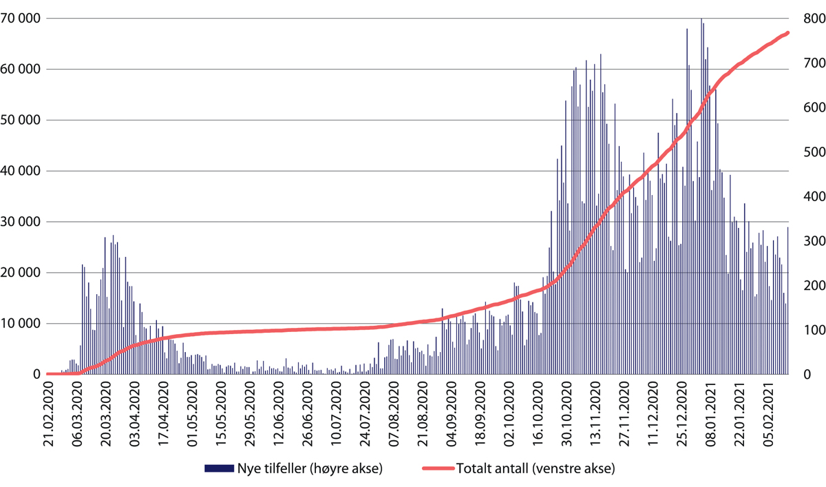
          - Registrerte covid-19-smittete i Norge. Totalt antall og antall nye tilfeller daglig. Status per 15. februar 2021.
FHI
I midten av februar 2021 var i overkant av 67 000 personer registrert smittet med covid-19. Det var flest smittetilfeller i aldersgruppen mellom 20 og 29 år, og det var noen flere menn enn kvinner blant bekreftete smittetilfeller i de fleste aldergrupper (figur 33.2).
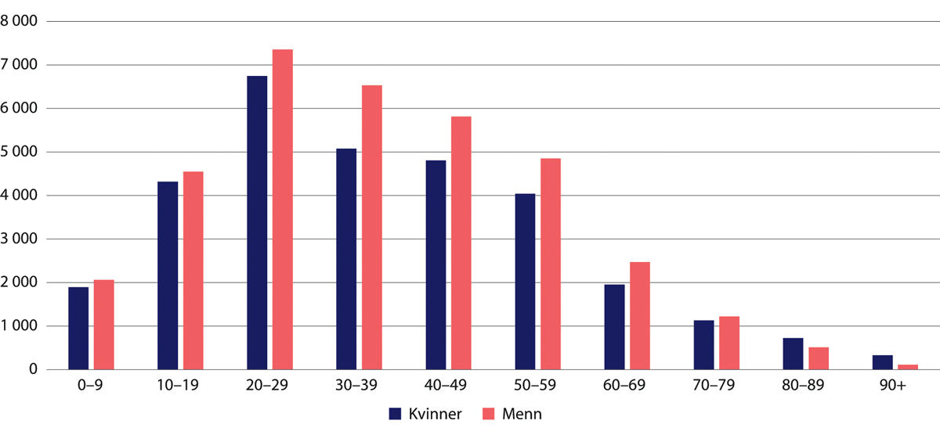
          - Antall registrerte covid-19-tilfeller etter kjønn og alder. Status per 15. februar 2021.
FHI
Andelen av befolkningen med bekreftet covid-19-smitte var høyere blant norskfødte med utenlandsfødte foreldre enn blant andre norskfødte. Denne overrepresentasjonen går noe tilbake i de fleste gruppene når det justeres for alder, kjønn, bosted og yrke, men var fortsatt tydelig også etter justering (Indseth mfl. 2021). Personer med bekreftet smitte hadde ikke flere underliggende sykdommer enn resten av befolkningen (Nystad mfl. 2020).
Enkelte yrkesgrupper har vært mer utsatt for smitte enn andre. I den første bølgen gjaldt det helsepersonell og yrkessjåfører, mens det i bølge to gjaldt servitører og bartendere (Magnusson mfl. 2020). En registerstudie viste at av ansatte i den norske helsetjenesten var smitten høyest blant ambulansepersonell og sykehjemsansatte, mens andelen positive tester var høyest blant renholdere og ambulansepersonell. Leger var den yrkesgruppen som ble testet hyppigst (Molvik mfl. 2021). Tall fra starten av 2021 viste at også barnehage- og skolefritidsassistenter, barnehagelærere og grunnskolelærere hadde høyere smitteforekomst enn gjennomsnittet. Dette gjaldt spesielt for ansatte i Oslo-området (Magnussen mfl. 2021).

Døde
Per 15. februar 2021 var det registrert 592 dødsfall som følge av covid-19 i Norge. For de fleste dødsfallene ble det registrert en eller flere kroniske sykdommer på dødsmeldingen, hvorav hjerte- og karsykdom forekom hyppigst. Nesten ni av ti som døde var over 70 år (figur 33.3). I et normalår skjer drøyt halvparten av alle dødsfall i Norge i sykehjem. Foreløpige tall fra 2020 tyder på at i underkant av halvparten av covid-19-relaterte dødsfall skjedde i sykehjem. En tredel av de smittete i sykehjem døde. Sett i forhold til det totale antallet beboere i norske sykehjem, ble tre prosent av norske sykehjemsbeboere smittet i 2020. En prosent av sykehjemsbeboerne døde av covid-19 (Jacobsen mfl. 2021). Noen få institusjoner sto for en stor andel av de covid-19-relaterte dødsfallene (Barstad 2020).
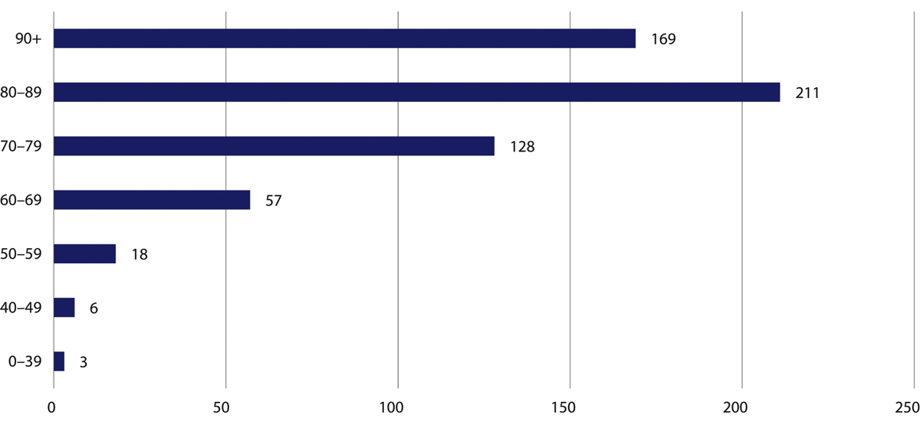
          - Antall covid-19-assosierte dødsfall i Norge etter alder. Status per 15. februar 2021.
FHI
SSB har sammenliknet dødeligheten i befolkningen i perioden 1. mars til 30. juni 2020 med det samme tidsrommet i årene 2015–2019. Konklusjonen er at dødeligheten i 2020 er en fortsettelse av en utvikling med lavere dødelighet som vi har sett over flere år (Tømmerås og Haug 2020). Mens flere europeiske land har rapportert høyere dødelighet enn forventet, er det altså ikke noe som tyder på at det har vært en overdødelighet de første månedene av covid-19-pandemien i Norge (Morgan mfl. 2020).
Høy alder og underliggende sykdommer var de viktigste risikofaktorene for død blant pasienter med covid-19-sykdom (Gulseth mfl. 2020, Kvåle mfl. 2020). Blant personer over 70 år var andelen med registrert kronisk sykdom større enn hos personer under 70 år. De vanligste underliggende tilstandene var hjerte- og karsykdom, diabetes, kreft og lungesykdom. Studier fra andre land har bekreftet disse funnene. I tillegg har de utenlandske studiene vist at nyresykdommer sammen med alder, kjønn (mann) og fedme også kan være risikofaktorer for død etter covid-19 (Flodgren mfl. 2020). Personer født i Asia, Afrika og Latin-Amerika hadde også økt risiko for å dø av covid-19 de første månedene av pandemien (Telle mfl. 2021, Williamson mfl. 2020, Reilev mfl. 2020). Personer som døde på sykehus, var yngre og oftere registrert med diabetes eller tilstander som påvirker immunsystemet, og hadde oftere flere tilstander samtidig.
En kunnskapsoppsummering basert på studier fra andre land kan tyde på at lav inntekt, fattigdom og å leve i dårlig stilte områder kan øke risikoen for covid-19-relatert død. Forfatterne konkluderer med at funnene har begrenset overførbarhet til norske forhold (Lauvrak og Juvet 2020).

Langtidseffekter av covid-19
I en artikkel i Tidsskrift for den norske legeforening har Lindholm og Tønnessen (2020) oppsummert hva som så langt er kjent om langtidseffekter etter gjennomgått covid-19. De alvorlige forløpene som krever sykehusinnleggelse og behandling i intensivavdeling, var preget av dysfunksjon i vitale organsystemer, først og fremst lunger (se for eksempel Wiersinga mfl. 2020, Helms mfl. 2020, Klok mfl. 2020). Mange covid-19-pasienter vil ha behov for langvarig, tverrfaglig og koordinert rehabiliteringsforløp etter akuttfasen (Becker mfl. 2020).
Mens alvorlige forløp er godt beskrevet i litteraturen, er langvarig sykdomsforløp hos pasienter med mild sykdom mindre belyst. Ifølge Lindholm og Tønnessen (2020) opplevde mellom 10 og 33 prosent av de med milde symptomer langvarig sykdom etter covid-19-infeksjon, det vil si flere uker og måneder. Dette forekom dobbelt så hyppig hos kvinner som hos menn.
I en spørreundersøkelse fra USA svarte omtrent en tredel av pasientene som ikke hadde vært innlagt, at de to til tre måneder etter påvist covid-19-smitte ikke var tilbake der de var før de ble syke. De vanligste symptomene var lungesmerter, utmattelse, hodepine, hoste, kroppssmerter, feber, frysninger og manglende smaks- og luktesans (Tenforde mfl. 2020).
Det kan virke som de langvarige sykdomsforløpene har et syklisk forløp, der symptomene kan avta i styrke for så å øke igjen. Hva dette skyldes, er foreløpig uklart (Batisse mfl. 2020). Det er også uklart hvorvidt alle individer med langvarige symptomer vil bli 100 prosent friske igjen eller om en viss andel vil ha vedvarende restsymptomer (Greenhalgh mfl. 2020).
Lindholm og Tønnessen (2020) konkluderte med følgende:
Det er fortsatt mange ubesvarte spørsmål: Hvorfor er noen individer asymptomatiske, mens andre utvikler dødelig sykdom? Hvorfor går noen mennesker fra et mildt forløp til langvarig sykdom, mens andre pasienter med alvorlig infeksjon ser ut til å unngå langtidseffekter? Oppfølgingsstudier er presserende og må omfatte et bredt spekter av tilnærminger, inkludert grundig kartlegging av fysisk status, organfunksjon, kognitiv og emosjonell dysfunksjon, immunologisk respons både med tanke på det medfødte og det ervervede immunsystemet, i tillegg til genetiske studier for å identifisere mulige mønstre som gir mer kunnskap om de mer kompliserte sykdomsforløpene.
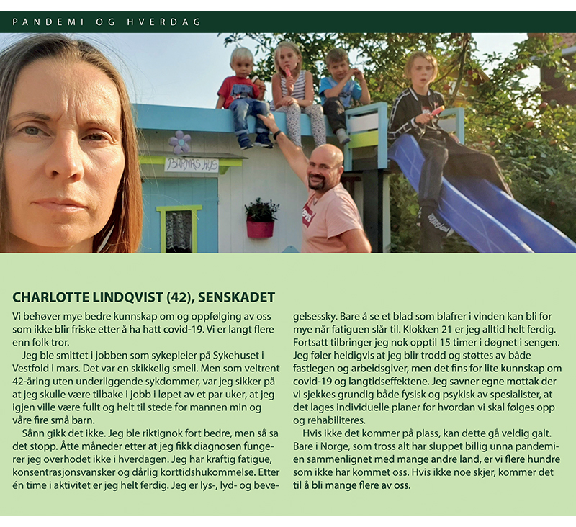

Andre helsemessige konsekvenser
I tillegg til våre egne vurderinger bruker vi i dette kapitlet
- Helsetilsynets vurderinger av konsekvenser av pandemien for brukere av helse- og omsorgtjenester (Helsetilsynet 2020b)
- Helsedirektoratets rapport skrevet på oppdrag fra Helse- og omsorgsdepartementet om hvordan covid-19 har påvirket målene om likeverdig tilgang til helsetjenester (Helsedirektoratet 2020e)

Konsekvenser av endret aktivitet i somatisk spesialisthelsetjeneste
Som ledd i beredskapen for å frigi kapasitet til en forventet økning av pasienter med covid-19, reduserte sykehusene planlagt aktivitet – både innleggelser, dagbehandling og poliklinisk virksomhet – fra midten av mars. I tillegg gikk antallet øyeblikkelig hjelp-henvendelser til sykehusene ned. Fra midten av april stilte helsemyndighetene forventninger til at sykehusene skulle trappe opp den planlagte aktiviteten igjen, og i juni 2020 var aktivitetsnivået tilnærmet på 2019 nivå. Dette beskriver vi nærmere i kapittel 29.
Målet om likeverdige helsetjenester i hele landet ble ikke utfordret under pandemien
Før pandemien var det geografiske og regionale forskjeller i bruk av helsetjenester på grunn av bakenforliggende sosioøkonomiske og strukturelle forhold (NOU 2019: 24), og ulikheter knyttet til tilgjengelighet og behandlingspraksis. Både i forbindelse med nedstengingen i mars 2020 og opptrappingen utover høsten var det regionale forskjeller i aktivitet på sykehusene, se kapittel 29.7. På oppdrag fra Helse- og omsorgsdepartementet har Helsedirektoratet (2020e) analysert om dette har gitt ytterligere vridninger i tilbudet, og om det overordnete målet om likeverdig tilgang til helsetjenester i hele landet ble utfordret. Direktoratet fant det lite sannsynlig at endringene i aktivitet under pandemien var knyttet til tidligere nivå på helsetjenestetilbudet til befolkningen.
Det er for tidlig å si noe om konsekvensene av økt ventetid og flere fristbrudd
Ventetiden på behandling og antallet brudd på behandlingsfrister økte fra mars 2020, se kapittel 29.9. Mot slutten av 2020 nærmet ventetiden seg 2019-nivå. Antallet fristbrudd var fortsatt høyt utover høsten. Økte ventetider og mange fristbrudd er en risiko for pasientsikkerheten. Sykehusene har plikt til å sørge for at pasientene får forsvarlig helsehjelp, og Helsetilsynet (2020b) påpekte at etterslep av ventende pasienter stiller krav til sykehusenes evne til å prioritere de pasientene som har størst behov for behandling. Helsedirektoratet (2020e) kjente ikke til at den økte ventetiden som følge av pandemien hadde ført til uforsvarlige helsetjenester for enkelte pasientgrupper. Samtidig uttrykte direktoratet bekymring for mangel på data som kan si noe om konsekvensene av økt ventetid og flere fristbrudd for behandlingskvaliteten og pasientenes helse på lengre sikt.
Redusert omfang av øyeblikkelig hjelp-innleggelser kan skyldes mindre influensa og smitte i befolkningen
Redusert aktivitet i sykehusene skulle ikke ramme øyeblikkelig hjelp, og sykehusene var forventet å opprettholde normal beredskap for akutt oppståtte tilstander under pandemien. Likevel så vi en reduksjon i akuttinnleggelser på 24 prosent fra 13. mars til 30. april, se kapittel 29.7.1. Antallet innleggelser som skyldtes hjerteinfarkt, hjertesvikt, hjerneslag, kreft, hoftebrudd, lungebetennelse og kols ble også redusert. Dette er akutte tilstander som en skulle forvente oppsto uavhengig av en pandemi og uavhengig av kapasiteten i helsetjenesten. Helsedirektoratet (2020) tror at nedgangen i øyeblikkelig hjelp-innleggelser for enkelte diagnoser kan skyldes mindre sykelighet som følge av oppmerksomhet om og etterlevelse av smitteverntiltakene i samfunnet, og et lavere aktivitetsnivå i befolkningen. Det kan også forklares med et unormalt lavt antall tilfeller av sesonginfluensa som ofte er årsak til sykehusinnleggelse og død for pasienter med alvorlige underliggende sykdommer.
Dødeligheten som skyldtes disse diagnosene, økte ikke i 2020. Det er imidlertid grunn til bekymring for om færre innleggelser og kontakter med spesialisthelsetjenesten kan ha ført til at flere pasienter har fått forsinket diagnose og forverret prognose, noe som igjen kan gi et mer komplisert behandlingsforløp på sikt.
Langtidseffekter av nedgangen i antallet nye krefttilfeller må følges nøye
Innen kreftområdet er det en bekymring knyttet til at det har vært en markert nedgang i antall ny-diagnostiserte tilfeller av kreft, forstadier til kreft og enkelte ondartete svulster sammenliknet med 2019, se kapittel 29.7.3. Pandemien har ført til midlertidig stans av organiserte masseundersøkelser (screening), omprioriteringer i helsetjenesten, høyere terskel for å oppsøke helsetjenesten, herunder frykt for smitte og et ønske om ikke å belaste helsetjenesten «unødig», samt mindre oppmerksomhet på «diffuse» symptomer. Dette kan ha medvirket til at færre ble diagnostisert med kreft. Det vil ta flere år før vi vet om pandemien har gjort at pasienter kan ha fått kreften diagnostisert på et senere stadium i sykdomsforløpet, og hvilke konsekvenser dette kan ha for prognose og behandlings- og oppfølgingsbehov. Kreftregisteret vil følge utviklingen nøye i årene framover.

Konsekvenser av endret aktivitet i psykisk helsevern og rus
Antallet døgnopphold innen psykisk helsevern og rus ble redusert under nedstengingen (se kapittel 29.8). Det var særlig planlagt aktivitet som ble berørt. For hele perioden sett under ett avviker ikke den polikliniske aktiviteten veldig mye fra året før. Tallene kan imidlertid skjule at brukerne likevel har opplevd et endret tjenestetilbud, blant annet fordi en stor andel polikliniske konsultasjoner ble gjennomført ved hjelp av video eller telefon (e-konsultasjoner). Som i somatikken opplevde mange pasienter forlenget ventetid, og antallet fristbrudd for dem som ventet på at behandlingen skulle starte, økte. Dette representerer en risiko for forverret helsetilstand.
I slutten av mai 2020 gjennomførte Fosse og kolleger (2020) en spørreundersøkelse blant voksne brukere av psykisk helsevern og pasienter i rusbehandling. På spørsmål knyttet til reaksjoner på pandemien og nedstengingen av samfunnet rapporterte 54 prosent at de hadde opplevd å få avbrutt eller utsatt helsehjelp (Fosse mfl. 2020). Forfatterne påpeker at noen av respondentene kan ha oppfattet endringen fra fysisk oppmøte på legekontoret til e-konsultasjon som avbrutt behandling. Undersøkelsen hadde en svarprosent på 15 prosent, og må tolkes med varsomhet. Det er likevel en indikator på at tjenestetilbudet ble endret.
Helsetilsynet har mottatt noen koronarelaterte varsler om hvordan brukernes situasjon ble påvirket under pandemien. Innen psykisk helsevern og rus indikerte varslene at konsultasjoner uten fysisk oppmøte kan ha hatt negativ effekt. Varslene kan tyde på forverret sykdom, økende helseangst, forverrete tvangstanker, realitetsbrist og tilbaketrekking og at pårørende i større grad ble forhindret fra å bistå hjelpetrengende familiemedlemmer. Det ble også meldt om avvik fra utskrivingsrutiner fra sykehus, og vanskeligheter med samhandlingen mellom ulike institusjoner og tjenestenivå (Helsetilsynet 2020b).
Helsetilsynet peker på at det er lite kunnskap om hvilke konsekvenser redusert aktivitet, økt ventetid og flere fristbrudd kan ha for pasientene innen psykisk helsevern og rus på kort og lang sikt. Dette skyldes mangel på gode data, blant annet om kvaliteten på tjenestene som leveres (Helsetilsynet 2020b).

Konsekvenser av økt bruk av e-konsultasjoner i helsetjenesten
Både i spesialisthelsetjenesten (somatikk og psykiatri) og den kommunale legetjenesten (fastleger og legevakt) har bruken av e-konsultasjoner økt under pandemien (se kapittel 29.7.1, 29.8 og 30.2). Økt bruk av digitale helsetjenester er i tråd med helsepolitiske mål om at alle innbyggere skal ha tilgang på enkle og sikre digitale løsninger (Meld. St. 9 2012–2013). Utviklingen har imidlertid gått relativt langsomt fram til 2020, men da pandemien inntraff ble digitaliseringsprosessen satt i gang i mange virksomheter i løpet av kort tid.
Det er lite forskningsbasert kunnskap om risikoen ved å bruke e-konsultasjoner i pasientbehandlingen. Ifølge Helsetilsynet (2020b) egner denne konsultasjonsformen seg best når helsepersonell skal følge opp pasienter de kjenner fra før. I en akuttsituasjon og for pasienter med komplekse tilstander kan det være en fare for at viktige symptomer overses når konsultasjonene skjer digitalt. For pasienter med redusert syn og hørsel, og for pasienter med kognitiv svikt, kan e-konsultasjoner innebære kommunikasjonsutfordringer. Gjennom pandemien har Helsetilsynet (2020b) mottatt noen varsler som omhandlet bruk av e-konsultasjoner, i hovedsak fra psykisk helsevern og rusbehandling. Ifølge tilsynets kartlegging ved 17 norske sykehus i juli og august 2020 var det dessuten få sykehus som hadde gjort systematiske risikovurderinger av forsvarligheten og kvaliteten på de digitale tjenestene som ble gitt.
I en spørreundersøkelse blant 1 237 fastleger i april og mai 2020 svarte mer enn halvparten av legene at videokonsultasjoner er likeverdige eller bedre enn fysiske konsultasjoner (Johnsen mfl. 2021). Fastlegene anslo at omtrent 20 prosent av konsultasjonene kan gjennomføres digitalt i en normalsituasjon.
Økt bruk av e-konsultasjoner er en ønsket utvikling både fra myndighetene og helsetjenesten, og det er sannsynlig at bruken vil fortsette. Pandemien har gitt helsetjenesten nyttig og viktig erfaring med denne konsultasjonsformen, men det er behov for å utarbeide retningslinjer for når e-konsultasjon er egnet og når det ikke bør brukes. Virksomheter og myndigheter bør framover følge med på bruken og kvaliteten på e-konsultasjonene og hvordan konsultasjoner som gjennomføres på video eller telefon påvirker helseutbyttet for pasientene. Dette vil kreve gode data. For eksempel bør det være mulig å skille ut om en konsultasjon har skjedd ved frammøte, ved hjelp av video eller via telefon. Verken i fastlegetjenesten eller i spesialisthelsetjenesten kan dette skilles på en god måte i dag.

Konsekvenser for de eldste aldersgruppene
Før pandemien viste nasjonale kvalitetsindikatorer stor variasjon i tilgangen på faglært arbeidskraft i kommunene, legeressurser i sykehjem og tilbud om grunnleggende tjenester som legemiddelgjennomgang og legeundersøkelser. Helsetilsynet (2020b) er bekymret for at kommuner som tidligere har kommet dårlig ut på slike kvalitetsindikatormålinger, har vært ekstra sårbare under pandemien, se kapittel 30.3.1.
Fordi høy alder er en risikofaktor for å bli alvorlig syk av covid-19, kan spredning av koronasmitte i sykehjem og i hjemmetjenester gi alvorlige og utfordrende situasjoner. Eldre har derfor måttet være ekstra varsomme med sosial kontakt. Det er rimelig å anta at ensomhet kan ha økt under pandemien selv blant friske eldre, se kapittel 30.3.2. Sosial isolasjon og ensomhet er assosiert med økt dødelighet og risiko for annen sykdom. Det som på den ene siden er livreddende sosial isolering av eldre, kan også ramme helsen og livskvaliteten deres negativt. Det er for tidlig å konkludere om konsekvensene, men funn tyder på økt ensomhet og psykiske plager hos aleneboende (FHI 2021).
Mange kommuner reduserte tjenestetilbudet til eldre hjemmeboende i mars 2020. Særlig gjaldt dette dagtilbud, men også trening og rehabilitering, blant annet hos fysioterapeut, ble redusert eller stengt ned. Brukere og pårørendes frykt for smitte førte også til at mange takket nei til kommunale tjenester. I tillegg til økt ensomhet og isolasjon har dette med stor sannsynlighet svekket helsen og redusert funksjonsevnen for de eldste aldersgruppene, noe som kan øke hjelpebehovene framover (kapittel 30.3.2).
Som følge av smittevernregler og strenge besøksrestriksjoner opplevde mange beboere i sykehjem ensomhet. De ble passive og mindre kontaktsøkende. Pårørende har opplevd besøksrestriksjonene som utfordrende, og det har i varierende grad blitt tilrettelagt for alternative kommunikasjonsformer. Sykehjemmene har rapportert at mange beboere har forfalt raskere kognitivt og fysisk under pandemien. Selv om dødeligheten i sykehjem ikke har økt i 2020, kan dette endre seg det neste året.
Det er anslått at 80 prosent av sykehjemsbeboere har demens. Overfor denne gruppen har det vært ekstra utfordrende å gjennomføre godt smittevern. Personale med beskyttelsesutstyr og rutiner for å holde avstand kan oppleves forvirrende og utrygt, og dermed skape uro. Dette kan ha økt behovet for å bruke tvang overfor beboerne.

Konsekvenser for personer med funksjonsnedsettelse
Mange kommunale tilbud som er viktige for personer med funksjonsnedsettelse, har vært redusert eller stengt under pandemien (Helsetilsynet 2020b). Bortfall og reduksjon av tjenester som fysioterapi, rehabilitering og trening som vedlikeholder og bedrer funksjonsnivået til denne gruppen, kan ha ført til forverret helsetilstand og flere helseplager. Det rapporteres også om økt ensomhet, nedstemthet og depresjon som følge av sosial isolasjon.
Resultater fra spørreundersøkelser utført av Funksjonshemmedes fellesorganisasjon og Norges handikapforbund (2020) tyder på økte psykiske helseplager som angst og depresjon. En av tre som har hatt vedtak om brukerstyrt personlig assistent, svarte at de har mistet eller fått redusert tilbudet. Halvparten svarte at tilbudet av hjemmetjenester ble redusert eller borte da smittetiltakene ble innført. Det meldes også om at de ikke fikk helsetjenester fra kommuner og sykehus. Spesielt kan det se ut som habiliteringstilbudet til barn ved sykehusene ble rammet. Tilbudet var fortsatt redusert utover høsten. Langtidskonsekvensene av pandemien for den psykiske og fysiske helsen til denne gruppen bør følges opp videre.
Helsetilsynet forventer at sykehus og kommuner sikrer at personer med funksjonsnedsettelser får nødvendig og forsvarlig helsehjelp framover, og at kommunene utarbeider beredskapsplaner for hvordan situasjonen skal håndteres ved et nytt smitteutbrudd og en eventuell mangel på personell. Helsetilsynet mener det må gjøres vurderinger av hvilke konsekvenser eventuelle endringer får for den enkelte, og at brukeren må få nødvendig informasjon og mulighet til å medvirke (Helsetilsynet 2020b).

Konsekvenser for den psykiske helsen i befolkningen
Koronapandemien og smitteverntiltakene førte til endringer i hvordan nordmenn lever livene sine. Både engstelse for smitte og sykdom og mindre sosial og fysisk kontakt kan ha påvirket befolkningens psykiske helse og livskvalitet. Det finnes foreløpig ikke mange studier som kan gi noe tydelig svar på hvordan pandemien og tiltakene har påvirket dette. Studier som er gjennomført rett etter nedstengingen kan gi et øyeblikksbilde, men sier lite om hvilke effekter som vil manifestere seg. For eksempel kan engstelse rett etter nedstengingen den 12. mars 2020 være et uttrykk for en sunn reaksjon på det som var en helt reell fare. For andre kan engstelsen vedvare og ta overhånd, og det vil svekke den psykiske helsen på lengre sikt.
Lite sosial kontakt kan føre til ensomhet, redusert livskvalitet og svekket psykisk helse. Frykt, isolasjon og ensomhet kan ha forsterket psykiske helseplager for dem som hadde det vanskelig fra før. For eksempel viser studier fra økonomiske kriser at mennesker som allerede er i utsatte livssituasjoner, kan ha høyere risiko for å bli negativt rammet under en krise (Gudmundsdóttir mfl. 2015). Noen kan imidlertid ha erfart at det ble mindre negativt stress som følge av at samfunnet måtte bremse opp, og dermed kan pandemien også ha påvirket livskvaliteten i positiv retning.
Et riktig bilde av konsekvensene av covid-19-pandemien på befolkningens psykiske helse og livskvalitet får vi ikke før et godt stykke fram i tid. Hvis det for eksempel viser seg at pandemien fører til økt frafall fra videregående skole eller et vedvarende økt nivå av arbeidsledighet, vil dette igjen kunne gi forverret fysisk og psykisk helse i befolkningen.
Stor variasjon i hvordan ungdommen opplevde nedstengningen
Dårligere psykisk helse blant ungdom har fått mye oppmerksomhet de seneste årene, blant annet på grunn av en økning i andelen som rapporterer om symptomer på angst og depresjon. Tidlig i koronapandemien var mange bekymret for psykiske problemer blant barn og unge. I slutten av mars oppsummerte fylkesmennene (2020) at:
[N]år barn og unge er isolert uten faste aktiviteter og gjøremål, har de mer tid til å bekymre seg. Flere trekker frem sannsynligheten for psykiske problemer blant barn og unge.
Studien «Ungdom i Endring», en kvalitativ, longitudinell datainnsamling som følger ungdommer fra fire ulike oppvekststeder gjennom ungdomstida, gjennomførte en ekstra datainnsamling i april 2020 (Eriksen og Davan 2020). Ungdommene var da 14 og 15 år gamle. Studien viste at ungdommenes erfaringer under nedstengingen falt i fire kategorier.
Omtrent halvparten fortalte at det stort sett hadde gått greit under nedstengingen, og at det hadde vært fint å være med familien. Men ungdommene savnet å møte venner og skolearbeidet var mer krevende enn før. Disse ungdommene hadde stor spredning i klassebakgrunn og kom fra alle de fire oppvekststedene som er inkludert i studien.
En annen og mindre vanlig erfaring var at nedstengingen var en lettelse. For ungdommene som opplevde dette, var det deilig å slippe unna vanskelige forhold på skolen, mobbing eller konflikter. Disse ungdommene hadde middelklassebakgrunn.
Den tredje fortellingen ble fortalt av en gruppe som så på nedstengingen som en mulighet til å få ro og konsentrasjon om skolearbeidet. De hadde normalt svært hektiske liv med fritidsaktiviteter og venner ved siden av å prestere høyt på skolen. For dem ble dette en kjærkommen pause og mulighet til å fokusere på én ting. Dette var stort sett ungdom med øvre middelklassebakgrunn.
Den siste fortellingen handlet om en opplevelse som var kjennetegnet av tap og utfordringer. Dette var en gruppe ungdommer som var særlig utsatt og opplevde problemer eller nederlag på flere sentrale områder av livet samtidig. Alle hadde arbeiderklassebakgrunn og mange hadde vanskelige forhold til foreldrene sine.
NOVA gjennomførte en spørreundersøkelse som ble besvart av 12 687 Osloungdom mellom 13 og 19 år seks uker etter at skolene stengte den 12. mars 2020 (NOVA 2020a). Det som overrasket forskerne mest var at tre av fire mente at pandemien i noen eller stor grad hadde påvirket livene deres positivt, trolig fordi det ga et pusterom fra krav og stress. For noen betydde likevel den nye hverdagen motløshet og savn av lærere og venner, og selv om mange opplevde mer frihet, beskrev de samlet sett belastningene og savnet som større. For enkelte Osloungdommer opplevdes pandemien rystende, blant annet gjaldt det gruppen som hadde etablert relasjoner til et hjelpeapparat som brått ble borte.
Tidligere studier har vist at de aller fleste ungdommer i Norge er tilfredse med det livet de lever. NOVA-undersøkelsen viste at dette også var tilfellet under pandemien. Vanligvis er det rundt 10 prosent av barn og ungdom som skårer relativt lavt på et vanlig brukt mål for å kartlegge tilfredshet. Seks uker etter nedstengingen var dette økt til 20 prosent. Ungdommene som skåret lavt på livskvalitet, rapporterte også at de sov mindre enn før. Nedgangen i livskvalitet var omtrent like stor for ungdom med innvandrerbakgrunn som for ungdom med norskfødte foreldre. Det var en tendens til at ungdom fra ressurssterke hjem rapporterte om lavere livskvalitet i 2020 sammenliknet med 2018. Dette kan henge sammen med at denne gruppen vanligvis rapporterer om veldig høy livskvalitet.
Trolig føler imidlertid flere ungdommer seg mer ensomme enn før, og dette kan ha økt utover høsten:
Tall fra Opinions koronamonitor viser at andelen unge som er ensomme har økt utover høsten. Fra april til november oppgir i gjennomsnitt 37 prosent av unge mellom 16 og 19 år at de er ensomme for tiden på grunn av korona. Andelen ensomme gikk noe ned i juli, men har økt igjen utover høsten. I oktober var andelen ensomme 43 prosent, og foreløpige tall for november tyder på at halvparten av unge mellom 16 og 19 år er ensomme som følge av koronasituasjonen.
Nilssen-ekspertgruppe
Vi kan foreløpig ikke si noe sikkert om hvilke utslag pandemien får på barn og unges psykiske helse på lengre sikt. Selv om majoriteten av norske ungdommer har taklet pandemien godt, er det grunn til bekymring for noen gruppers psykiske helse. Fra helsestasjoner og skolehelsetjenesten kom det utover høsten rapporter om økt pågang fra barn og unge til skolehelsetjenesten. Tilsvarende erfarte minoritetsrådgiverne at mange elever tok kontakt på grunn av psykiske plager og ensomhet. En gruppe psykologspesialister har også gått sammen og uttrykt bekymring i media. De varslet at friske barn har fått psykiske helseplager og blitt psykisk syke, og at tjenestetilbudet ikke strekker til.
Den voksne befolkningen har taklet den første perioden godt
Studier fra flere land har vist en økning i andelen voksne som rapporterer høye nivåer av psykiske plager de første månedene av pandemien. Disse funnene ble ikke bekreftet i en norsk studie som undersøkte endringer i forekomst av psykiske lidelser blant 2 000 personer i Trondheim (Knudsen mfl. 2021). Forfatterne fant stabile nivåer av psykiske lidelser, selvmordstanker og selvmord i befolkningen de første seks månedene av koronapandemien sammenlignet med nivået rett før pandemien. Nøyaktig hvorfor funnene i Norge er forskjellige fra funn i andre land gir ikke studien noe svar på, men det antydes at lavere smittetall, færre innleggelser og dødsfall har hatt betydning. Det at tiltakene i Norge har vært mindre inngripende og av kortere varighet, samt at vi har et velfungerende helsetilbud, økonomisk kompensasjon for sykefravær og arbeidsledighet, og at det raskt kom på plass økonomiske støtteordninger, er andre forklaringer.
Andre undersøkelser vi har hatt tilgang til, antyder at det har vært små endringer i opplevd livskvalitet gjennom pandemien. Opinions spørreundersøkelse Norsk Koronamonitor har stilt spørsmål til et tverrsnitt av befolkningen. Kommisjonen har fått tilgang til svarene fra perioden april til oktober:
På spørsmålet «Føler du deg ensom for tiden som følge av koronaepidemien?» svarte to av tre personer at de ikke var ensomme, mens omtrent hver fjerde person svarte at de følte seg ensomme. Disse svarene holdt seg stabile i hele perioden fra april til oktober.
På spørsmålet «Totalt sett, hvordan vurderer du din egen situasjon akkurat nå? Vil du si at det går bra med deg, dårlig med deg eller verken bra eller dårlig?» svarte tre av fire at det totalt sett gikk bra, og omtrent 5 prosent svarte at det gikk dårlig. Også disse tallene forble uendret gjennom måleperioden.
For påstanden «Jeg opplever min nåværende livssituasjon og hverdag som psykisk belastende, som følge av endringer i hverdagsrutiner knyttet til konsekvenser av koronautbruddet» var omtrent halvparten uenige i påstanden, mens om lag 30 prosent var enige.
På spørsmålet «Opplever du økt konfliktnivå, stress eller negativ stemning i familien i disse dager?» svarte to av tre at de ikke opplevde dette, mens hver fjerde person svarte at de opplevde konflikt, stress eller negativ stemning i familien. Målingen sier ikke noe om nivåene er høye eller lave sammenliknet med tiden før pandemien.
Den lange perioden med smitteverntiltak har tæret på
Sammenliknet med 2019 var det flere pasienter som ble registrert med psykiske diagnoser hos fastlegen i november og desember 2020 (Helsedirektoratet 2021). FHI gjennomførte i november og desember 2020 en undersøkelse i fylkene Oslo, Agder, Nordland og Vestland. 26 000 personer svarte på undersøkelsen. Fordi en del av deltakerne også svarte på undersøkelsen året før, er det mulig å følge endringer i psykisk helse og livskvalitet for denne gruppen. FHI brukte blant annet et spørrebatteri som måler ulike sider ved psykisk helse (Hopkins Symptom Checklist, HSCL-5). De siste 20 årene har undersøkelser med denne metoden funnet at mellom ni og tolv prosent skårer over terskelverdien for betydelige psykiske plager. På undersøkelsen i november og desember skåret nesten 17 prosent over terskelverdien for betydelige psykiske plager. FHI (2021) konkluderer med at
- flere sliter med ensomhet og psykiske plager, og unge og aleneboende sliter mest
- blant studenter er én av tre ensomme
- én av fire er ikke fornøyd med livet
- den psykiske belastningen er størst i Bergen og Oslo hvor smitteverntiltakene har vært mest omfattende
- framtidsoptimismen er likevel høy, særlig blant unge
Studier som har blitt gjennomført lengre ut i tidsløpet, kan altså tyde på at den lange perioden med strenge smitteverntiltak har påvirket befolkningens psykiske helse og livskvalitet.

Konsekvenser for levevaner
De sykdomsgruppene som preger den norske folkehelsen når det ikke er pandemi, er ikke-smittsomme sykdommer som hjerte- og karsykdom, kreft, demens og diabetes. Usunne levevaner som røyking, fysisk inaktivitet og usunt kosthold er risikofaktorer for å få disse sykdommene. Det er derfor relevant å finne ut om pandemien og tiltakene har påvirket disse levevanene. For eksempel vil det ikke være overraskende om noen blir mindre fysisk aktive med hjemmeskole, karantene og hjemmekontor. Samtidig kan flere ha kommet seg ut og drevet fysisk aktivitet når andre fritidsmuligheter ble redusert. Tilsvarende kan opplevelse av stress føre til økt tobakks- og alkoholbruk for noen, mens fravær av sosiale sammenkomster kan innebære mindre røyking og alkoholbruk for andre.
Opinion har stilt spørsmål til et representativt utvalg av den norske befolkningen om livsstil under koronapandemien. På spørsmål om fysisk form sier 7 av 10 at de er i like god form som før, 2 av 10 sier de er i dårligere form, mens 1 av 10 sier de er i bedre form. Spørsmålene om sunn mat og alkohol viser et liknende mønster. En liten andel lever mindre sunt, en litt større andel lever mer sunt, mens de aller fleste sier de lever som før. Fordi vi ikke vet hvilken livsstil respondentene hadde i utgangspunktet, vet vi heller ikke hvilke helseeffekter de endrete levevanene har. Hvis det for eksempel er de aller mest aktive som rapporterer om mindre fysisk aktivitet, og de mest inaktive som rapporterer om mer, er det trolig positivt for folkehelsen.
I en spørreundersøkelse om helse, trivsel og levevaner blant voksne i Norge gjennomført i oktober og november 2020, fant FHI at noen trente mer og spiste sunnere, mens andre levde mindre sunt. Det var ingen forskjeller knyttet til kjønn eller utdanning, men de mellom 18 og 24 år svarte i større grad at de spiste mindre sunt, var mindre fysisk aktive og at de hadde gått opp i vekt (FHI 2021).
Det er for tidlig å konkludere med hensyn til hvordan pandemien og tiltakene har påvirket folks levevaner og hvilken betydning det har for helsen over tid. I fortsettelsen blir det spesielt viktig å følge med på om effektene har rammet skjevt.

Konsekvenser for sosial ulikhet i helse
Kriser har en tendens til å ramme sosialt skjevt. Tidligere pandemier har gått mer ut over fattige enn rike (Bengtsson mfl. 2018). Spanskesyken tok for eksempel livet av flere i bydeler der folk bodde trangt og i fattigdom, enn i mer velstående bydeler i Kristiania (Mamelund 2006). Tidlige studier av covid-19-pandemien i Spania, USA og Storbritannia viste at sykdommen var mer utbredt i fattige enn i rike boligstrøk, og at etniske minoriteter var mer utsatt (Bambra mfl. 2020).
Covid-19-pandemien har også rammet skjevt i Norge. Det har vært mer smitte i de østlige bydelene i Oslo enn de vestlige, og enkelte yrkesgrupper, som sjåfører og servitører, har vært mer utsatt for smitte enn andre. Det har også vist seg at personer med utenlandsfødte foreldre har hatt større sannsynlighet for å bli smittet enn de som har foreldre født i Norge, se kapittel 33.1.1. Likeledes har innvandrere, og særlig personer fra Somalia, Pakistan og Irak, oftere vært innlagt på sykehus for covid-19, se kapittel 29.7.3, noe som indikerer mer alvorlig sykdom. Både språk, kultur og boforhold har trolig hatt betydning for smitten i innvandrerbefolkningen. Fra tidligere vet vi at 20 prosent av innvandrerhusholdninger regnes som trangbodde (SSB 2017), og at folk med lav inntekt er overrepresentert blant de som bor trangt (Brattbakk 2020). Det er også funnet indikasjoner på at det er sosioøkonomisk ulikhet i etterlevelse av myndighetenes smitteverntiltak under covid-19-pandemien (Mamelund og Dimka 2021).
Det har vist seg at personer som har hjerte- karsykdom, diabetes og kronisk lungesykdom har økt risiko for å bli alvorlig syk og dø av covid-19, se kapittel 33.1.2. Dette er sykdommer som ikke er tilfeldig fordelt i befolkningen. Jo lavere inntektsgruppe en person hører til desto høyere er forekomsten av sykdom. Selv om vi foreløpig ikke har tall som viser fordeling av smitte og alvorlig sykdom på tvers av inntekts- eller utdanningsgrupper i Norge, kan det altså tyde på at mennesker med lav inntekt både har hatt større risiko for å bli smittet og større risiko for å bli alvorlig syk av covid-19.
Risikoen for oppsigelse eller permittering som følge av pandemien har vært stor for arbeidstakere med lav inntekt, kort utdanning og lavinntekts familiebakgrunn (Bratsberg mfl. 2020). Innvandrere har vært mer utsatt enn norskfødte, og har dessuten i større grad enn resten av befolkningen blitt værende arbeidsledig, se kapittel 35.3. Så også når det gjelder tap av arbeid og inntekt har pandemien rammet skjevt, og innvandrerbefolkningen har vært særlig utsatt.
Ungdom med lav sosioøkonomisk status var overrepresentert i gruppen av Osloungdom hvor en eller begge foreldrene ble permittert eller mistet jobben under pandemien (NOVA 2020a). Hjemmeskole under skolestenging, rødt beredskapsnivå og karantene kan også ha ført til forsterkning av allerede eksisterende sosial ulikhet i skoleprestasjoner blant elevene, se kapittel 34.1.
Sosial ulikhet i forventet levealder har økt i Norge de siste tiårene (Kinge mfl. 2019). I sum kan ulikhet i risiko for smitte, alvorlighet av sykdom og økonomiske og sosiale konsekvenser av pandemien forsterke hverandre og øke de sosiale ulikhetene, noe som igjen kan gi økte helseforskjeller (Burström og Wenjing 2020). Det er for tidlig å få et fullgodt bilde av hvordan disse effektene vil spille seg ut når pandemien er over, men funnene til nå gir en pekepinn om at den sosiale ulikheten i helse kan komme til å øke.

Kommisjonens oppsummering
I midten av februar 2021 var det totalt registrert 67 190 covid-19-smittetilfeller i Norge, og 592 personer var døde av covid-19. Mens andre europeiske land har rapportert om en overdødelighet under pandemien, har utviklingen i Norge også i 2020 fulgt den nedadgående trenden i dødelighet som har vist seg gjennom mange år. Det vil imidlertid ta flere år før vi kan få et fullstendig bilde av dødeligheten som følge av pandemien.
Både alvorlige og milde forløp av covid-19 kan gi langvarige sykdomsforløp, og det rapporteres om sykliske forløp der symptomene kan avta for så å øke igjen. Fortsatt er det for tidlig å si noe om eventuelle langtidseffekter av sykdommen.
Redusert aktivitet i sykehusene kan ha ført til at andre pasientgrupper har fått forsinket diagnose og forverret prognose. Dette kan øke behovet for helsetjenester på lengre sikt og potensielt øke dødeligheten for disse andre pasientgruppene.
Strenge smitteverntiltak og reduksjon i tilgang på kommunale helse- og omsorgstjenester har gitt økt ensomhet og isolasjon for de eldste i samfunnet, både hjemmeboende og beboere i sykehjem. Dette har også rammet personer med funksjonsnedsettelse som kan ha store og sammensatte behov, og som trenger tjenester både fra spesialisthelsetjenesten og kommunen. Mye tyder derfor på at redusert tjenesteomfang kan ha gitt svekket helse og redusert funksjonsevne for grupper av befolkningen.
Det er usikkert hvordan pandemien og smitteverntiltakene har påvirket befolkningens psykiske helse og livskvalitet. Flere ser ut til å ha opplevd ensomhet og psykiske plager utover høsten, særlig unge og aleneboende.
Ulikhet i risiko for smitte, alvorlighet av sykdom og økonomiske og sosiale konsekvenser av pandemien kan forsterke hverandre og framover gi økte i helseforskjeller i befolkningen.

Konsekvenser for barn og unge

Konsekvenser av tapt utdanning

Funn og vurderinger
- Selv noen få uker med stengte barnehager kan ha store negative konsekvenser for barn som ikke har det godt hjemme. En langvarig periode med stengte barnehager kan i tillegg gå ut over den språklige og sosiale utviklingen til barnehagebarn.
- Studier indikerer at læringstapet har vært betydelig for elevene på barne- og mellomtrinnet under perioden med hjemmeundervisning.
- Mange elever er bekymret for at de har gått glipp av viktige ting på skolen på grunn av koronapandemien. Motivasjonen og arbeidsinnsatsen har gått noe ned.
- På det meste var én av ti lærlinger permittert våren 2020. Læreplassformidlingen høsten 2020 gikk bra.
- Det er bekymringer for at koronapandemien vil føre til et større frafall fra studiene enn vanlig blant fagskolestudentene.
- Manglende tilgang til et velegnet sted å studere har vært en stor utfordring for mange studenter. Omtrent halvparten av studentene sier at de har vært mer ensomme i tiden etter 12. mars 2020.
- Studiepoengproduksjonen innenfor høyere utdanning har økt fra 2019 til 2020, strykprosenten har gått ned og det er flere studenter som har fått toppkarakteren A.
[Boks slutt]

Innledning
I dette delkapitlet ser vi nærmere på konsekvenser av tapt utdanning under koronapandemien. Barnehager, skoler og læresteder ble stengt våren 2020, og det er grunn til å tro at (langvarige) perioder med stengte skoler og barnehager vil påvirke barn, elever og studenter. Læringsutbyttet kan for eksempel bli svekket når deler av undervisningen må foregå digitalt. Norske skoler skårer riktignok høyt på digitalisering sammenliknet med andre europeiske land (European Commission 2019). Forutsetningene for å gjennomføre hjemmeskole med store innslag av digital undervisning bør derfor være ganske gode i Norge. Men hjemmeundervisning har en helt annen form enn ordinær skoleundervisning, og det vil være fordeler og ulemper ved den nye undervisningssituasjonen. Læringsutbyttet av hjemmeskolen vil sannsynligvis variere i høy grad mellom ulike elev- og studentgrupper. Krav til mer selvstendighet vil for eksempel kunne representere én elevs mulighet til å utvikle seg, mens det samme kravet kan være direkte begrensende for en annen elevs læring og utvikling.
Konsekvensene av hjemmeundervisningen vil ramme ulike aldersgrupper på forskjellig vis. For elever på barne- og mellomtrinnet er det grunn til å bekymre seg for potensielle læringstap etter endret undervisningsform. Yngre elever vil kunne dra med seg slike «arr» i opplæringen gjennom store deler av utdanningsløpet. De langsiktige konsekvensene for utdanningsmuligheter og livssjanser kan derfor bli betydelige. For eldre elever og studenter vil dårlige erfaringer med hjemmeundervisning kunne føre til svekket motivasjon på kort sikt og frafall på noe lengre sikt. Det er også grunn til å tro at barn, elever og studenter vil bli påvirket av koronapandemien også etter gjenåpning av barnehager, skoler og læresteder. Smitteverntilpasset organisering i barnehager kan for eksempel innebære at barn blir plassert i en kohort med ansatte som de ikke kjenner og er trygge på. Hva som er de mest betydningsfulle konsekvensene av koronapandemien og smitteverntiltakene, varierer derfor etter hvor langt elever, barn og studenter er kommet i utdanningsløpet. Fremstillingen videre er delt inn i underkapitler ette fire utdanningsnivåer og aldersgrupper:
1. Barnehage: 0–6 år
2. Grunnskole, barnetrinn: 6–13 år
3. Ungdomsskole og videregående skole: 13–19 år
4. Fagskole og høyere utdanningsinstitusjoner: 19 år +
Noen av studiene det vises til i dette kapitlet, sammenfaller ikke helt med denne firedelingen. I ett tilfelle har det for eksempel blitt samlet inn data både for mellomtrinnet og ungdomstrinnet (Nordahl 2020).
Perioden med stengte skoler og barnehager har vært krevende for mange barn og unge, og noen av disse utfordringene blir beskrevet i kapittel 34.2 om sårbare barn og unge. Se ellers kapittel 31.4 for mer om samfunnsfunksjonen skoler og barnehager.
Det å være til stede på skolen eller lærestedet kan være spesielt viktig for enkelte grupper av elever og studenter. De negative utdanningskonsekvensene av koronapandemien og de innførte smitteverntiltakene kan derfor ramme skjevt. Men det finnes foreløpig lite forskning og utredningsarbeid rettet spesifikt inn mot konsekvenser av tapt utdanning for ulike sosiale grupper. Dette kapitlet kan derfor ikke gå i dybden på disse viktige spørsmålene.
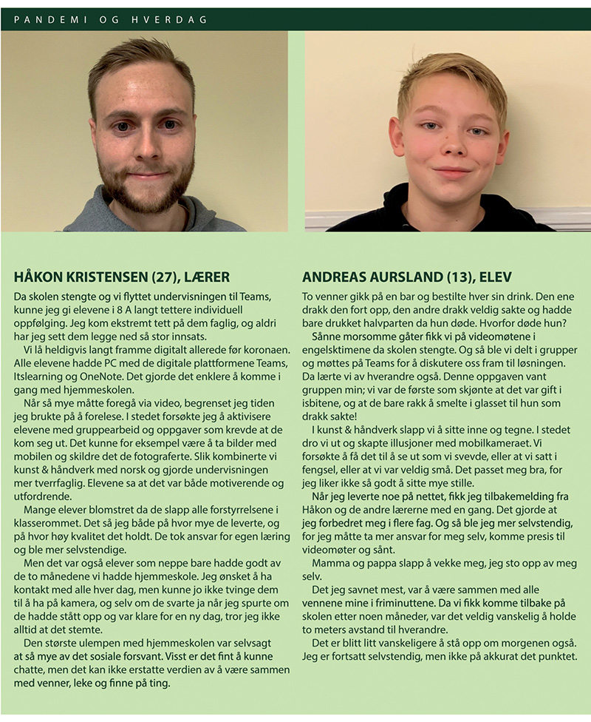

Barnehage
Barn skal oppleve omsorg, lek og læring i norske barnehager. Perioder med stengte barnehager kan innebære at barns utvikling i bred forstand – inkludert kognitiv, sosial, emosjonell og relasjonell utvikling – blir skadelidende. Beslutningen om å stenge barnehagene for en periode på til sammen over en måned fra 13. mars 2020 kunne derfor føre til alvorlige konsekvenser for barn. Den 26. mars 2020 ble det satt ned en ekspertgruppe under ledelse av direktør i Utdanningsdirektoratet Hege Nilssen. Den første rapporten fra ekspertgruppen understreket at konsekvensene av stengte barnehager sannsynligvis vil variere mellom barn (Udir 2020f):
[…] for de aller fleste barn vil en periode med stengte barnehager ikke ha konsekvenser for deres utvikling og videre læring. Dette gjelder barn som har det godt hjemme i den perioden barnehagen er stengt, men barn som av ulike grunner er sårbare vil derimot kunne oppleve negative konsekvenser av de stengte barnehagene.
For barn med foresatte som gir god omsorg, vil en kort periode uten barnehage ikke være særlig utslagsgivende for barnets utvikling. For barn som ikke har det godt hjemme, kan derimot selv noen få uker med stengt barnehage ha store negative konsekvenser. Eksponering for omsorgssvikt, vold eller overgrep kan for eksempel tilta i styrke når barnet tilbringer all tid hjemme (se kapittel 34.2 om sårbare barn og kapittel 31.3 om barnevern). Dette kan igjen påvirke barnets utvikling i bred forstand.
Barnehagene var stengt i litt over én måned våren 2020. Perioden med stengte skoler og barnehager ble dermed såpass langvarig at det også kan få konsekvenser for barn som får god omsorg hjemme. Fylkesmennene pekte blant annet på språklig og sosial utvikling som en kilde til bekymring (Fylkesmennene 2020):
For de minste barna er barnehagen arena for læring og sosialt samspill med andre barn. Når dette samspillet uteblir, uttrykker mange bekymring for hvordan det vil påvirke den språklige og sosiale utviklingen til barna.
Fylkesmennene trekker fram de yngste barnehagebarna og flerspråklige barn som særlig utsatte grupper i forbindelse med dette. Kommunene påpeker samtidig at det kan bli behov for en ny tilvenningsperiode for noen av de yngste barna. For de eldre barna var kommunene bekymret for overgangen fra barnehage til skole.
Etter gjenåpningen måtte barnehagene strukturere dagene på en ny og smitteverntilpasset måte, med mindre kohorter og kortere dager. En studie av seks barnehager viser at barna så ut til å trives med den nye organiseringen i små kohorter (Os mfl. 2021). Ansatte var stort sett sammen med de samme barna hele dagen. Derfor var hverdagen til barna mer stabil og forutsigbar enn før koronapandemien. Men det var ikke alle barnehager og avdelinger som fikk til å fordele barn i kohorter slik at alle barna fikk en ansatt som de kjente fra før og var trygge på. I disse tilfellene gikk det én til to uker før barna framsto som trygge. For de utrygge barna har det i tillegg vært en ekstra belastning at foresatte ikke kunne bli med inn i barnehagen når den var på rødt nivå.

Grunnskole, barnetrinnet
I perioden da skolene var stengt, måtte skoleeierne sørge for et digitalt undervisningstilbud til elevene. Våren 2020 var derfor preget av en stor omstilling der undervisningsformen ble endret radikalt fra og med 12. mars. Det virker sannsynlig at omstillingen til hjemmeskole har hatt uheldige konsekvenser for elever på barne- og mellomtrinnet. I en undersøkelse ble grunnskolelærere spurt om de hadde klart å sørge for at elevene hadde faglig progresjon. Svært få (4 prosent) svarte nei, men over halvparten oppga at de bare delvis hadde klart det (NIFU 2020). Lærerne ble også spurt om de hadde klart å følge opp elever med individuelle opplæringsplaner (IOP). Igjen var det få som svarte nei (6 prosent), men mer enn to av fem lærere sa de bare delvis klarte å følge opp elever med IOP. Det er ikke nødvendigvis et sammenfall mellom inntrykket lærerne hadde, og hvordan elevene opplevde dette, men undersøkelsen tyder på at perioden med hjemmeundervisning har bydd på noen utfordringer.
Det er vanskelig å si på nåværende tidspunkt hvilke konsekvenser perioder med stengte skoler kommer til å få for utviklingen og læringen til elevene på barnetrinnet. Denne problemstillingen kommer til å bli gjenstand for omfattende forsknings- og utredningsaktivitet i årene framover. Men det finnes allerede noen indikasjoner.
I en undersøkelse av testresultatene til 7–11-åringer i Nederland går det fram at læringstapet kan vise seg å bli ganske stort. Perioden med stengte skoler og digital undervisning i Nederland førte til et læringstap på omtrent en femtedel av årlig studieframgang (Engzell mfl. 2020). Undersøkelsen viser dessuten at læringstapet var spesielt stort blant barn av foresatte med lav utdanning. De negative konsekvensene skolestengningen har på testresultater, varierer imidlertid betydelig mellom skoler. Dette tyder på at et stort læringstap ikke er uunngåelig. Funnene fra denne undersøkelsen kan ikke uten videre overføres til en norsk sammenheng. Den norske enhetsskolen skiller seg for eksempel klart fra skolemodellen i Nederland, der elevene i tolvårsalderen blir skilt i ulike studieløp basert på testresultater. Men resultatene indikerer at det kan bli vanskelig å ta igjen tapt læring etter perioden med hjemmeundervisning.
En studie fra NTNU tyder på at læringstapet under skolestengningen kan ha vært stort også i Norge (Gemini 2020). En undersøkelse blant elever i 1. klasse fant at de tekniske skriveferdighetene hadde blitt dårligere blant elevene som fikk hjemmeundervisning våren 2020, sammenliknet med prøveresultatene til foregående kull. Læringstapet var betydelig. Forskjellen mellom de to kullene tilsvarer en opplæringstid på mer enn ett semester. Prøven ble gjennomført omtrent én måned etter gjenåpningen av skolene, da samfunnet for øvrig var i ferd med å åpnes opp. Men hverdagen var fortsatt i høy grad preget av koronapandemien. Forskjellen i testresultater kan nok ikke bare forklares av endret opplæringsform – mindre lek og sosial kontakt med andre barn kan også ha spilt en rolle.
Fylkesmennene (2020) understreket tidlig faren for at den digitale hjemmeskolen ville forsterke allerede markante sosiale ulikheter i læringsutbytte: «Kommunene viser gjennomgående til at de sterke elevene klarer seg best, mens de svake elevene er mindre robuste.» En studie fra Danmark tyder på at eksisterende sosiale ulikheter kan bli større i kjølvannet av koronapandemien og de innførte smitteverntiltakene (Jæger og Blaabæk 2020). Analyser av registerdata viser at forskjellene i bibliotekbruken etter foresattes utdannings- og inntektsnivå har blitt større under koronapandemien. For eksempel benyttet barn med ressurssterke foresatte seg av digitalt lånetilbud ved danske biblioteker i større grad enn barn som har foresatte med lite utdanning og lavere inntekt. En studie fra Spania finner også tegn på forsterkning av sosiale forskjeller i læringsutbyttet under koronapandemien (Bonal og González 2020). Barn av foresatte med lite utdanning hadde færre læringsmuligheter under koronapandemien enn barn som har mer ressurssterke foresatte. Barn med lav sosioøkonomisk status opplevde for eksempel i mindre grad at fritidsaktivitetene deres kunne fortsette, og de fikk langt sjeldnere leksehjelp fra mor eller far.
En problemstilling som har blitt aktualisert ut over høsten, er at det er krevende å gjennomføre ordinær undervisning, for eksempel på grunn av lokale smitteutbrudd med påfølgende karantene. Ifølge Beredskapsetaten i Oslo kommunes situasjonsrapport 11. desember 2020 var omfanget av delvis hjemmeundervisning svært omfattende. Rundt 35 000 elever fikk enten en kombinasjon av hjemmeundervisning og ordinær undervisning eller bare hjemmeundervisning. Dette tilsvarer omtrent halvparten av alle grunnskoleelever i Oslo.

Ungdomsskole og videregående skole
Elever på ungdomsskolen og videregående skole har gjennomført større deler av grunnopplæringen sin. Eldre elever kan dermed være bedre rustet til å håndtere en periode med stengte skoler generelt og potensielle læringstap spesielt. På den andre siden vil dårlige erfaringer med hjemmeundervisning kunne føre til svekket motivasjon til å jobbe med skolearbeidet. Dette kan igjen påvirke karakternivået og framtidige valgmuligheter. For elever på videregående er det dessuten en fare for at dårlige opplevelser under koronapandemien vil øke sannsynligheten for frafall.
Perioden med stengte skoler førte til en radikalt forandret skolehverdag. Det var dermed grunn til å anta at stressnivået til elevene kom til å øke. Men en undersøkelse blant ungdom i 13–19-årsalderen i Oslo tyder ikke på at det har vært tilfellet. Mønstret er stabilt når vi sammenlikner undersøkelsen som ble gjennomført i april–mai 2020, med en tilsvarende undersøkelsen fra 2018 (NOVA 2020a). Det er nesten nøyaktig like mange som sier at de ofte blir stresset av skolearbeidet. Det er heller ikke flere elever som føler seg utslitt på grunn av skolearbeidet under koronapandemien. Det er imidlertid noe flere elever som i 2020-undersøkelsen sier at de svært ofte har hatt mer skolearbeid enn de har klart å gjøre, sammenliknet med resultatene for 2018.
Mer enn hver fjerde ungdom fra Oslo er ganske eller veldig misfornøyd med den sosiale kontakten med de andre elevene i klassen under perioden med stengte skoler (NOVA 2020a). Det sosiale er tilsynelatende tett sammenvevd med elevenes vurdering av hvor godt hjemmeundervisningen har fungert. Det er mer enn fire ganger så vanlig å være fornøyd med hjemmeundervisningen dersom eleven sier at han/hun trives svært godt sosialt i klassen, enn dersom eleven gir uttrykk for ikke å trives i det hele tatt. Det er også verdt å legge merke til at mer enn én av tre gutter og nesten halvparten av jentene oppgir at de er veldig eller ganske bekymret for hvordan det vil gå med karakterene på grunn av koronapandemien. Dette samsvarer med funn fra en nasjonal undersøkelse utført av Nasjonalt kunnskapssenter om vold og traumatisk stress (NKVTS), der omtrent én tredjedel av de spurte ungdommene var enige i at de var redde for å gå glipp av viktige ting på skolen (Hafstad og Augusti 2020).
5.–10.-klasseelever i gamle Hedmark fylke deltok på en undersøkelse før og en undersøkelse etter koronapandemien (Nordahl 2020). En sammenlikning av svarene viser at motivasjonen har gått noe ned, og det har vært litt mindre arbeidsinnsats. Det er betydelig flere som svarer at de er rastløse og sitter urolig våren 2020, sammenliknet med før koronautbruddet. Elevene rapporterer også om mindre støtte og tilbakemeldinger fra læreren. Én av ti elever hadde aldri fått en muntlig tilbakemelding fra læreren under perioden med hjemmeundervisning. Det er en tendens til at elever får færre muntlige tilbakemeldinger i større klasser. Det er særlig de aller minste klassene, med færre enn 15 elever, som skiller seg ut med mer tilbakemeldinger. Resultatene fra undersøkelsen i det som før var Hedmark fylke indikerer at hjemmeundervisningen har gått mest ut over læringsutbyttet til elevene med lave karakterer.
Én ekstrautfordring for elevene på videregående skole under koronapandemien var permitteringer blant lærlinger. På det meste var én av ti lærlinger permittert våren 2020 (Udir 2020a). Dette kan påvirke muligheten lærlingene har til å få fagbrev.
Fafo har undersøkt hvilke konsekvenser stengte skoler og overgang til digital undervisning under koronakrisen har fått i videregående opplæring (Andersen mfl. 2021), basert på intervjuer og spørreundersøkelser blant rektorer, lærere og elever. En av konklusjonene er at det er lite som tyder på at nedstengingen av skoler våren 2020 har fått store konsekvenser for elevenes progresjon, gjennomføring og videre utdanningsvalg høsten 2020. Fafo peker på at læreplassformidlingen høsten 2020 gikk bra, med en nedgang på kun to prosentpoeng i andelen søkere som får læreplass, sammenliknet med 2019.
Fafo-rapporten viser videre at det var store forskjeller i opplæringstilbudet under nedstengningen, dels fordi det var lokale variasjoner i tolkningen av de nasjonale retningslinjene om hvilke elever som skulle få tilbud om undervisning på skolen. Det ble vanskelig å gi elevene relevante oppgaver i praktiske fag under perioden med hjemmeskole. I enkelte programmer, som teknikk og industriell produksjon, ble undervisningen i all hovedsak teoretisk da skolen var stengt.
På spørsmål om tidsbruk, svarte 37 prosent av elevene i Fafos undersøkelse at de brukte mindre tid enn normalt på skolearbeid i perioden da skolen var stengt. Noe flere, 41 prosent, svarte at de brukte mer tid enn normalt. Et flertall på 62 prosent av elevene svarte at de lærte mindre enn normalt da skolen var stengt, 18 prosent svarte at de lærte mer enn normalt. På spørsmål om hvordan nedstengningen påvirket elevene, svarte kun 10 prosent av lærerne at nedstengningen har hatt negativ påvirkning på læringssituasjonen for de faglig sterke elevene. Hele 72 prosent mente nedstengningen har hatt negativ påvirkning for de faglig svake elevene. Disse resultatene skal imidlertid tolkes med forsiktighet, ettersom svarprosenten var relativ lav både for lærere (26 %, N=393) og elever (30 %, N=1185).

Fagskole og høyere utdanning
Siste delkapittel ser nærmere på konsekvenser blant studenter som tar høyere utdanning eller høyere yrkesfaglig utdanning. Høsten 2020 var det totalt 22 650 studenter på de 80 fagskolene som finnes i Norge. Den praktiske delen av utdanningen er en vesentlig del av høyere yrkesfaglig opplæring. Tilgang til øvelsesrom, utstyr og laboratorier er derfor svært ofte en forutsetning for at fagskolestudentene skal ha nødvendig progresjon (Kunnskapsdepartementet 2020).
Omtrent en fjerdedel av fagskolestudentene svarer i en spørreundersøkelse at koronakrisen har påvirket hverdagen på en måte som gjør det vanskelig å fortsette med utdanningen som de holder på med (NOKUT 2020). Fagskolestudentene oppga å ha lært mindre av undervisningen som har blitt gjennomført via nett. Hjemmeundervisningen beskrives som lite motiverende og ensomt i fritekstsvarene til fagskolestudentene. Studenter som benytter seg av universitets-/høyskoleområder (campus), har, som forventet, blitt påvirket mer i negativ retning av koronapandemien enn de som i utgangspunktet var innrullert på nettbaserte studier.
Det er omtrent 290 000 studenter som tar høyere utdanning i Norge i dag. Studentene har opplevd flere uheldige konsekvenser av koronapandemien og smitteverntiltakene. Stengte lokaler er problematisk for studenter som trenger tilgang til læresteder, utstyr og øvingslokaler for å opprettholde studieprogresjon. Begrenset mulighet til å møte andre studenter fysisk for kunnskapsutveksling, for eksempel i form av kollokviegrupper og seminarundervisning, vil også påvirke læringsutbyttet negativt. Å ikke få tilgang til campus kan dessuten føre til svekket motivasjon, mindre trivsel, dårligere psykisk helse og økning i ensomhet.
Funn fra Studiebarometeret viser at perioden med stengt campus og hjemmeundervisning fikk flere uheldige utslag (NOKUT 2021). Bare fire av ti studenter mener at det ble laget gode opplegg for nettbasert undervisning. Rundt sju av ti studenter opplevde at undervisningstilbudet enten ble noe eller betydelig redusert. Nesten tre av fire studenter var enige i at de ville lært mer dersom de kunne vært fysisk til stede på lærestedet. Undersøkelsen viser dessuten at manglende tilgang til et velegnet sted å jobbe har vært en stor utfordring for mange studenter. Rundt seks av ti oppgir at de har langt fra optimale forhold på «hjemmekontoret» sitt. Når det gjelder psykososiale forhold, oppgir omtrent halvparten av de spurte studentene at de har vært mer ensomme i tiden etter 12. mars 2020. Mer enn tre av fire er enige i at de savner det sosiale studiemiljøet de hadde før vårens koronautbrudd.
Det er for tidlig å konkludere noe om konsekvensene koronapandemien vil ha for gjennomføring og karakterer, men det finnes noen indikasjoner. På den ene siden har noen læresteder sett en økning i utsettelser av innlevering av bachelor- og masteroppgaver (Kunnskapsdepartementet 2020). Mer enn hver femte student ved Universitetet i Bergen sier dessuten at de ikke har fullført, eller har vurdert å ikke fullføre, alle emnene sine våren 2020. En av fem studenter ved samme lærested oppgir at koronapandemien har påvirket dem så mye at de seriøst vurderer å slutte på studiene (Kunnskapsdepartementet 2020). På den andre siden har ikke samlet produksjon av studiepoeng blitt påvirket negativt på kort sikt. Tvert imot, studiepoengproduksjonen har heller økt med 5,9 prosent fra 2019 til 2020 (DBH 2021a). Antallet studiepoeng per student har også økt fra 42,6 i 2019 til 43,9 i 2020 (DBH 2021b). Dette tilsvarer en økning på 3 prosent. Strykprosenten har samtidig gått ned, fra 7,2 i 2019 til 5,8 prosent i 2020 (DBH 2021c). Det er dessuten flere studenter som har fått toppkarakteren A i 2020 enn i 2019, med en økning fra 13,2 til 14,3 prosent (DBH 2021d). Den positive utviklingen for studiepoeng og karakterer kan ikke forklares av at studentene har brukt mer tid på studiene under koronapandemien: Heltidsstudenter oppgir at de har brukt noe mindre tid på studiene i 2020 enn i 2019 (NOKUT 2021).
Den 4. november 2020 ble det opprettet en ekspertgruppe for å følge opp studentene, under ledelse av ekspedisjonssjef i Kunnskapsdepartementet Knut Børve. Ifølge Børve-ekspertgruppen bør alle studenter sikres jevnlig adgang til fysisk undervisning og tilstedeværelse ved læresteder, så sant smittesituasjonen ikke er ute av kontroll (Kunnskapsdepartementet 2020). Dette begrunnes blant annet med bekymringer knyttet til ensomhet, psykisk helse og manglende faglig og sosial tilhørighet, som igjen kan føre til frafall. Ekspertgruppen understreker samtidig at den allerede svake økonomiske situasjonen til studenter har blitt svekket ytterligere på grunn av permittering fra deltidsjobber. Boligsituasjonen, ofte små hybler og/eller kollektiv, er heller ikke kompatibel med gode arbeidsforhold under hjemmeundervisning.
Samlet sett framstår de negative konsekvensene av koronapandemien og smitteverntiltakene som betydelige for studentene. Det er særlig grunn til bekymring for studenter som startet utdanningen sin høsten 2020, med sterkt begrensete muligheter til å bli en del av et studentmiljø. En tilgrensende problemstilling er opptaket til høyere utdanning og høyere yrkesfaglig utdanning. Etter at både 2020- og 2021-kullet har fått avlyst eksamener fra videregående skole, vil konkurransen om studieplassene bli enda hardere for kullene som fullførte videregående skolegang før 2020. Ungdommer og unge voksne som har tatt seg et friår eller et år på folkehøyskole, og de som eventuelt vil starte på et nytt studie, kan oppleve å måtte konkurrere med kull som har merkbart høyere karaktersnitt. Karakterene ved eksamen er normalt sett lavere enn standpunktkarakterene, og studiepoengene blir dermed kunstig høye for kullene som fikk avlyst eksamenene sine. Dette betyr at «koronakullene» kan komme enklere inn på vanskelige studier, men med et læringsgrunnlag som kanskje er noe svakere etter perioder med hjemmeskole og digital undervisning.

Oppsummering og kommisjonens vurderinger
Koronapandemien og de innførte smitteverntiltakene påvirket utdanningshverdagen til både barn, elever og studenter. Dette kapitlet har beskrevet noen av de mest betydningsfulle konsekvensene for fire ulike utdanningsnivåer og aldersgrupper. Det er viktig å understreke at det her bare er snakk om kortsiktige konsekvenser. Hvilken effekt perioden med hjemmeundervisning og utstrakt sosial distansering kommer til å få på lengre sikt, kan ikke denne gjennomgangen si noe om. Det blir opp til framtidig forskning og utredningsarbeid å finne ut av. Dette kapitlet kan heller ikke si noe om utdanningskonsekvensene for ulike grupper elever og studenter som kanskje har vært spesielt hardt rammet av koronapandemien. Slike spørsmål må også overlates til framtidig forskning.
Mye av litteraturen som det er referert til i dette kapitlet, løfter fram de subjektive erfaringene og opplevelsene som elever og studenter har hatt. Dette gir oss nyttige innblikk i her-og-nå-situasjonen til elever og studenter. Men det er samtidig en fare for at de subjektive erfaringene ikke samsvarer med mer objektive indikatorer, for eksempel faktisk læringsutbytte. De studiene som har målt elevenes faktiske læring, indikerer at læringstapet under perioden med hjemmeundervisning er betydelig. Det er for tidlig å konkludere på dette området, og det trengs mer forskning. Men myndighetene bør allerede nå starte med å legge til rette for at elevene får anledning til å ta igjen tapt læring. Nedenfor følger en punktvis oppsummering av de viktigste funnene fra dette kapitlet. For barnehager løfter vi fram disse punktene:
- Selv noen få uker med stengte barnehager kan ha store negative konsekvenser for barn som ikke har det godt hjemme.
- En langvarig periode med stengte barnehager kan gå ut over den språklige og sosiale utviklingen til barn, der særlig de yngste barnehagebarna og flerspråklige barn kan være i en utsatt posisjon.
- Perioder med stengte barnehager eller avdelinger går ut over stabiliteten i hverdagen til barna og kontinuiteten i relasjonsbyggingen. Høyt fravær blant ansatte på grunn av isolasjon og karantene kan ha en liknende negativ innvirkning på tillitsrelasjoner.
For barnetrinnet mener vi det er verdt å trekke fram de følgende funnene:
- Over halvparten av lærerne svarer at de bare delvis klarte å sørge for at elevene hadde faglig progresjon under perioden med stengte skoler. Mer enn to av fem lærere oppgir at de bare delvis klarte å følge opp elever med individuelle opplæringsplaner.
- Både en studie fra Nederland av 7–11-åringer og en studie av 1.-klasseelever i Norge indikerer at læringstapet har vært betydelig under perioden med hjemmeundervisning.
- Utfordringer med å gjennomføre ordinær undervisning har vedvart over tid. I Oslo kommune var det bare omtrent halvparten av grunnskoleelevene som fikk ordinær undervisning i desember 2020.
For ungdomsskole og videregående skoler kan vi løfte fram følgende punkter:
- Omtrent én tredjedel av guttene og nesten halvparten av jentene i Oslo sier at de er bekymret for hvordan det vil gå med karakterene på grunn av koronapandemien. Omtrent én tredjedel av ungdommene er redd for å gå glipp av viktige ting på skolen, ifølge en nasjonal undersøkelse.
- En studie fra gamle Hedmark fylke viser at motivasjonen og arbeidsinnsatsen har gått noe ned blant elevene. Flere elever er rastløse og sitter urolig under koronapandemien. Elevene rapporterer også om mindre støtte og færre tilbakemeldinger fra læreren.
- På det meste var én av ti lærlinger permittert våren 2020. Læreplassformidlingen høsten 2020 gikk bra.
- I en studie fra Fafo konkluderes det med at det er lite som tyder på at nedstengingen av skoler våren 2020 har fått store konsekvenser for vgs.-elevenes progresjon, gjennomføring og videre utdanningsvalg høsten 2020.
For fagskoler og høyere utdanning mener vi det er verdt å merke seg følgende:
- Omtrent en fjerdedel av fagskolestudentene er enige i at koronapandemien gjør det vanskeligere å fortsette med utdanningen. Ifølge NOKUT er det sannsynlig at koronapandemien vil føre til et større frafall fra studiene enn vanlig.
- Fagskolestudentene lærte mindre under perioden med hjemmeundervisning. Den digitale undervisningen blir beskrevet som lite motiverende og ensomt.
- Rundt sju av ti studenter opplevde at undervisningstilbudet ble redusert. Manglende tilgang til et velegnet sted å jobbe har vært en stor utfordring for mange studenter. Omtrent halvparten sier at de har vært mer ensomme i tiden etter 12. mars 2020.
- Noen læresteder har sett en økning i utsettelser av innlevering av bachelor- og masteroppgaver. Én av fem studenter ved UiB oppgir at konsekvensene av koronapandemien påvirker dem så mye at de seriøst vurderer å slutte på studiene.
- Studiepoengproduksjonen innenfor høyere utdanning har økt fra 2019 til 2020, både samlet og per student. Strykprosenten har gått ned og det er flere studenter som har fått toppkarakteren A i 2020 enn i 2019.
Kommisjonen har vært opptatt av å identifisere læringspunkter og har derfor valgt å legge vekt på de funnene der forbedringspotensialet er størst. Dette betyr at de mange positive initiativene og gode løsningene fra koronapandemien ikke har fått like mye plass. Børve-ekspertgruppen (Kunnskapsdepartementet 2020) slår fast at «[s]tudentene selv, institusjonene, samskipnadene og andre aktører har gjort en imponerende jobb med å gjøre det beste ut av en krevende situasjon». Det finnes generelt en hel del positive erfaringer og opplevelser som det kan være lærdom i. En undersøkelse viste for eksempel at det ikke hadde blitt mer skolestress blant ungdom under koronapandemien. Dersom elevene utelukkende hadde hatt dårlige erfaringer med hjemmeundervisningen, ville det mest sannsynlig resultert i et langt høyere stressnivå. Myndighetene har også gjort det enklere for permitterte og arbeidsledige å ta utdanning. Ved å samle disse positive læringspunktene kan utdanningssektoren være enda bedre rustet til å håndtere en ny langvarig krise.
I dette kapitlet har vi sett på konsekvenser av tapt utdanning for barn, elever og studenter. Situasjonen til ansatte i barnehager, skoler og i høyere utdanningsinstitusjoner har derimot ikke blitt dekket. Utdanningssektorens ansatte har lagt ned en formidabel innsats i en uoversiktlig situasjon. Ansatte har måttet forholde seg til tidvis store endringer underveis i koronapandemien og fått få dager på å legge om arbeidet etter tiltaksjusteringer. November-rapporten til Nilssen-ekspertgruppen understreker at det har vært stor slitasje på de ansatte over tid (Udir 2020a). Det er heller ikke overraskende at svært mange lærere og skoleledere sier at arbeidsbelastningen har vært større under koronapandemien (NIFU 2020). Det er krevende for utdanningssektoren å være i en kontinuerlig unntakstilstand. Dette taler for at myndighetene bør legge til rette for at barnehager, skoler og høyere utdanningsinstitusjoner har så ordinær drift som mulig, så sant smittesituasjonen tillater det.

Konsekvenser for sårbare barn og unge

Funn
- Sårbare barn og unge opplevde at flere viktige tjenester helt eller delvis falt bort våren 2020. Nesten én tredjedel av barnevernstjenestene hadde færre møter med barn enn normalt så sent som i november 2020.
- Det har vært økende pågang til ulike telefon- og chattjenester rundt temaene omsorgssvikt, vold og overgrep under koronapandemien.
- Tall fra Politidirektoratet for 2020 viser en økning både i anmeldte seksuallovbrudd mot barn og i saker om mishandling i nære relasjoner med barn under 16 år.
[Boks slutt]

Innledning
I tillegg til å være en helsekrise har koronapandemien og smitteverntiltakene hatt uheldige sosiale konsekvenser. For eksempel har permitteringer og oppsigelser ført til usikkerhet og økonomiske vansker og for noen en svekket livsmestring som kan gå ut over hele familien, også barna.
Det er tre grunner til å rette oppmerksomheten mot konsekvensene for sårbare barn og unge:
1. Mer eksponering: Sårbare barn kan bli eksponert for uheldige hendelser mer hyppig.
2. Større alvorlighet: Sårbare barn kan bli utsatt for mer alvorlige hendelser.
3. Mer omfattende konsekvenser: Både de kort- og langsiktige konsekvensene kan bli mer omfattende for sårbare barn på grunn av punkt 1 og 2 og fordi sårbare barn og unge ofte har færre ressurser å hjelpe seg med.
Regjeringen og helsemyndighetene har flere ganger uttalt at gevinsten av smitteverntiltak skal veies opp mot de potensielle uheldige virkningene for sårbare barn.
Pandemien medførte at mange helse- og omsorgstjenester fikk redusert åpningstid eller ble stengt. Dette har rammet sårbare grupper, særlig utsatte barn og unge. Mange av dem som var sårbare fra før, er blitt mer sårbare i denne tiden
[…] Regjeringen uttrykte tidlig bekymring for barn og unge som av ulike årsaker er ekstra sårbare. Selv om smitteverntiltakene har vært nødvendige, har vi hele tiden vurdert hvilken betydning tiltakene har for sårbare barn.
Bent Høie i redegjørelse for Stortinget 13. oktober 2020
Den 26. mars 2020 ble det satt ned en ekspertgruppe ledet av Hege Nilssen som skulle vurdere tiltak på skole- og barnehageområdet. Nilssen-ekspertgruppen utarbeidet en rapport i løpet av én uke der en rekke bekymringer ble omtalt og drøftet (Udir 2020f). Det ble også satt ned en koordineringsgruppe av regjeringen 2. april 2020 for å følge med på situasjonen til sårbare barn og unge, med dette som begrunnelse (Bufdir 2020b):
Gjennom de etablerte strukturene i krisehåndteringen er det mekanismer for jevnlig rapportering for status for de samfunnskritiske funksjonene særskilt og for alle sektorområder. Disse mekanismene fanger ikke nødvendigvis godt nok opp utfordringer knyttet til gruppen sårbare barn og unge.
Rapporteringen fra kommunene til fylkesmennene (2020) uttrykte tidlig i april bekymring for sårbare barn:
[...] Samtlige kommuner er bekymret for sårbare og utsatte barn og unge og hvordan deres situasjon er nå. [...] Flere uttrykker bekymring over at situasjonen fører til at nye barn og unge blir sårbare, og det er utfordrende å fange opp disse.
Mange av kommunene rapporterte til fylkesmannsembetene at de hadde forholdsvis god kontroll på sårbare barn og unge som var kjent for hjelpetjenestene fra før. Det er å fange opp «ny sårbarhet» som har vist seg å være langt mer utfordrende.

Hvem er de sårbare barna?
Barne-, ungdoms- og familiedirektoratet (Bufdir) (2020b) har som utgangspunkt at «[b]egrep som sårbar eller utsatt er begge brukt for å få frem at noen barn har større behov for tjenester enn andre». Eksempler er barn
- med psykiske lidelser
- som har foreldre med rusproblemer
- med nedsatt funksjonsevne
- som har opplevd seksuelt misbruk
I alt 223 722 barn og unge er i kategorien «utsatt» (Bufdir 2020f). Dette utgjør 18,8 prosent av alle barn og unge i Norge ifølge SSB sine tall. «Sårbare barn» er derfor et vidt begrep som rommer svært forskjellige livsforhold. Skrove og medforfattere (2021) skriver:
Alle barn kan anses som sårbare i den forstand at de er i utvikling fysisk, sosialt og kognitivt som gjør at de trenger god omsorg, støtte, hjelp og beskyttelse fra omsorgspersoner og andre mennesker de har rundt seg. Begrepet sårbar kan derfor romme mange forståelser.
Selv om mange barn kan betegnes som sårbare, er det likevel enighet om at barn med flere risikofaktorer (for eksempel lavinntektsfamilie, nedsatt funksjonsevne og atferdsvansker) vil være i en særlig utsatt posisjon.
I det følgende ser vi nærmere på konsekvensene pandemien har for barn som opplevde bortfall av tjenester, familier med hjelpebehov og barn som blir utsatt for vold, overgrep og mishandling.

Barn som opplevde bortfall av tjenestetilbudet sitt
Koronautbruddet våren 2020 har medført at barn har gått glipp av helse-, omsorgs- og velferdstjenester fordi personellressurser ble omdisponert, på grunn av kontaktreduserende smitteverntiltak og på grunn av redusert aktivitet i helsetjenesten, som nærmere omtalt i kapitlene 29 og 30.
Det var særlig helsestasjoner, skolehelsetjenesten og helsestasjoner for ungdom som manglet personell i tiden etter 12. mars 2020 (Bufdir 2020b). På helsestasjoner for barn var det over 90 prosent færre konsultasjoner for små barn i perioden 13. mars til 13. april 2020 sammenliknet med samme periode året før. Så mange som to av tre skolehelsetjenester hadde redusert kapasitet. Mange helsestasjoner for ungdom var helt stengt. Det viser seg også at bare en tredjedel av ungdommene i 13–16-årsalderen hadde fått informasjon om hvordan de kunne komme i kontakt med helsesykepleier eller skolehelsetjeneste da skolene stengte (Hafstad og Augusti 2020). Dessuten ble helsesykepleiere omdisponert til å drive med smittesporing, og dette har både Nilssen-ekspertgruppen og koordineringsgruppen stilt seg kritiske til. Elevorganisasjonen understreket i innspillsmøte med kommisjonen at det var et stort problem at skolehelsetjenesten ikke var tilgjengelig, særlig for dem med en dårlig hjemmesituasjon.
Barnevernet var aldri stengt våren 2020, men kvaliteten på tjenestene ble påvirket negativt av koronapandemien og smitteverntiltakene. Skrove og medforfattere (2021) trekker blant annet fram at «bruk av hjemmekontor gjorde barneverntjenesten usikker på om barnet var trygg nok til å fortelle om sin situasjon når foreldrene og omsorgspersoner var til stede». Se ellers kapittel 31.3 for mer om barnevernet.
På innspillsmøte med kommisjonen fortalte Landsforeningen for barnevernsbarn at barn på barnevernsinstitusjon opplevde strengere smittevernregler enn det som var fastsatt nasjonalt og at alt samvær ble avlyst.
Vi ser en betydelig nedgang i kontakten barn og unge hadde med ulike deler av helsevesenet våren 2020. Årsakene er flere, men hovedbildet er at tilgangen på og bruken av helsetjenester for somatisk og psykisk helse tok seg opp igjen til, eller over, normalnivået relativt raskt etter den første nedstengningen, se nærmere omtale i kapitlene 29 og 30. Mange sårbare barn har sammensatte problemer og behov for flere tjenester samtidig. Da er det avgjørende med et godt samarbeid mellom ulike deler av hjelpeapparatet. En undersøkelse blant lærere og skoleledere tyder på at koordineringen kunne vært bedre våren 2020: Rundt én av fire lærere på grunnskolen svarer at tilgangen til PPT (Pedagogisk-psykologisk tjeneste) og BUP (Barne- og ungdomspsykiatrisk poliklinikk) har blitt dårligere under koronapandemien. Blant skoleledere oppgir en tredjedel at de har opplevd problemer med å få veiledning fra PPT, barnevern og BUP (NIFU 2020).

Familier med hjelpebehov
Sårbarhet trenger ikke være knyttet til egenskaper ved barnet. Barn kan også være sårbare på grunn av en krevende familiesituasjon, som der foreldre har rusproblemer eller psykiske lidelser, der det er høyt konfliktnivå i hjemmet eller vedvarende lavinntekt og trangboddhet. Koronapandemien kan dermed ramme barn via ganske komplekse årsakskjeder (Bufdir 2020d):
[F]oreldre som rammes av permittering eller oppsigelse [...], kan føre til stress i familien og utløse psykiske reaksjoner som depresjon, frustrasjon, aggresjon og økt rusbruk. Den nye situasjonen blir dermed en risikofaktor som tidligere ikke var kjent for familien eller omgivelsene.
En spesiell utfordring under koronapandemien er derfor at det oppstår en «ny sårbarhet», som det altså kan være spesielt vanskelig for hjelpeapparatet å fange opp (Udir 2020a).
Smitteverntiltakene 12. mars 2020 førte også til endringer for familier som var kjent for tjenestene fra før. Bufdir stengte blant annet familievernkontorene mellom 13. og 26. mars 2020 (Øverli og Gundersen 2020). Familieverntjenesten er et gratis lavterskeltilbud med 41 kontorer rundt om i landet som til sammen møter mellom 800 og 1 000 familier daglig. Til vanlig benytter rundt 110 000 familier seg av familievernet i løpet av året (Bufdir 2020g).
Det ble opprettet en nasjonal telefontjeneste og en chattjeneste der familier kunne ta kontakt for å få veiledning. Skreddersydd informasjon til målgruppen ble dessuten spredd på nettsider og via sosiale medier. Det ble også tatt initiativ lokalt – informasjon oversatt til samisk og tett kontakt med lokale medier er to eksempler. Disse tiltakene har sannsynligvis bidratt til å dempe de negative konsekvensene stengte kontorer kunne ha for familier som benytter seg av familievernet.
En undersøkelse av 20 familievernkontorer viser at perioden med stengte dører har gitt ulike utslag (Øverli og Gundersen 2020). Noen familier har opplevd en forverring, mens andre familier har opplevd en forbedring.
En kartlegging viser at antallet henvendelser til familievernet falt betydelig våren 2020, og spesielt gjaldt det kliniske henvendelser (Skrove mfl. 2021). Henvendelser om mekling gikk ned i mars og opp i april, sammenliknet med fordelingen av henvendelser i samme periode året før.
Familieverntjenestene åpnet igjen for konsultasjoner på kontoret 16. april 2020, og kontorene var mer eller mindre tilbake i full drift i løpet av sommeren 2020. I november 2020 svarte like fullt rundt 9 av 10 familievernkontorer at de opplevde avlysninger mer hyppig enn vanlig (Bufdir 2020d). I tillegg er gruppetilbudene til familievernet rammet av smitteverntiltakene, særlig på familievernkontorer med små arealer. Fire av fem kontorer har i 2020 hatt færre deltakere på gruppetilbud enn normalt.

Stor pågang til hjelpetilbud på nett og telefon
Gjennomgangen av barnevernet (se kapittel 31.3) viste at det var en markant nedgang i bekymringsmeldinger våren 2020. Nedgangen er trolig et resultat av mindre sosial kontakt og at mørketallene derfor ble spesielt store. En slik tolkning får støtte av en økning i pågangen til forskjellige lavterskel hjelpetilbud over nett og telefon, som Alarmtelefonen og tilbud fra Kirkens SOS, Røde Kors og Blå Kors. Ifølge Aftenposten fikk disse tilbudene mer enn 15 000 henvendelser mellom 12. mars og 6. mai 2020. Alarmtelefonen fikk 2 944 henvendelser, en firedobling sammenliknet med de 740 henvendelser fra samme periode året før. Nilssen-ekspertgruppens rapport fra november viser også til økende pågang til nettbaserte hjelpetjenester for omsorgssvikt, vold og overgrep (Udir 2020a).
At behovet for hjelpetjenester har vært omfattende under koronapandemien, framgår også av en undersøkelse som viser at 12 prosent av ungdommer i Oslo i alderen 13–19 år tok eller vurderte å ta kontakt med en hjelpetjeneste på telefon eller nett eller skolens helsesykepleier under krisen (NOVA 2020a). Disse tallene sammenfaller med funnene i en nasjonal undersøkelse blant 13–16-åringer (Hafstad og Augusti 2020).

Mishandling og vold mot barn – fare for mørketall
«[D]et er sannsynlig at forekomsten av fysisk og psykisk vold i nære relasjoner vil øke, spesielt om situasjonen blir langvarig», skrev Kripos 14. mai 2020 (Bufdir 2020h). For noen kan det å tilbringe mer tid hjemme sammen med familien, som under pandemien, bety å være mer eksponert for mishandling, vold, trusler og overgrep (Bradbury-Jones og Isham 2020).
Per andre tertial 2020 var det anmeldt om lag 10 prosent færre seksuallovbrudd mot barn under 16 år enn i tidligere år. Politiet antok at nedgangen blant annet skyldtes reduserte avdekkingsmuligheter og reduserte etterforskningsaktiviteter som følge av politiets arbeidssituasjon med blant annet hjemmekontor under pandemien (STRASAK 2020). Trolig var mørketallene store:
Vi tror ikke det er snakk om en reell nedgang. Det er en generell bekymring knyttet til mørketall i slike saker, noe som forsterkes i en situasjon hvor mange lever mer tilbaketrukket og isolert enn tidligere.
Seksjonsleder Harald Bøhler, Politidirektoratet
I løpet av høsten steg antallet anmeldelser. Som nærmere omtalt i kapittel 31.6.3 viser Politidirektoratets tall for 2020 en økning i anmeldte seksuallovbrudd mot barn under 16 år og i saker om mishandling i nære relasjoner med barn under 16 år.

Henvendelser til krisesentre
Det å være vitne til at noen i familien blir utsatt for vold, kan også være svært skadelig for barn og unge. Nasjonalt kunnskapssenter om vold og traumatisk stress (NKVTS 2020b) påpeker at «volden sjelden rammer bare barn eller bare voksne. I familier der det er en voldsutøver er alle de andre ofre».
For lovbrudd knyttet til mishandling i nære relasjoner var det en liten reduksjon i anmeldelser i første tertial 2020 sammenliknet med samme tidsperiode året før. Dette ble etterfulgt av en økning på omtrent 7 prosent i andre tertial (Skrove mfl. 2021, STRASAK 2020).
Krisesentre er et tilbud til personer og familier som er utsatt for vold eller overgrep i nære relasjoner. Antallet henvendelser gikk ned i over halvparten av krisesentrene i april 2020, sammenliknet med tallene før pandemien (NKVTS 2020c). Det er i tillegg færre barn som har bodd på krisesentrene i perioden 12. mars og ut juli 2020, sammenliknet med samme periode i 2019 (Bufdir 2020h). En studie av samtlige krisesentre i Norge slår fast at de ansatte var særlig bekymret for at barn ikke kom til å få tilstrekkelig beskyttelse. På spørsmål om hva som var deres største bekymring under pandemien, trakk mer enn fire av fem krisesentre fram barnas situasjon (Øverlien 2020).
Overgrepsmottakene, som tilbyr medisinsk hjelp og rådgivning til volds- og overgrepsutsatte, har fått færre henvendelser, og særlig har tallene gått ned i Bergen, Oslo og Trondheim (Bufdir 2020h). Det har også vært en markant nedgang i undersøkelser av barn med uforklarlige blåmerker og sår. I en vanlig uke blir mellom 10–15 barn undersøkt for skader etter vold og overgrep på Sosialpediatrisk seksjon på Oslo universitetssykehus. I løpet av to uker i mars 2020 hadde det bare vært ett barn inne til en slik undersøkelse.
Flere ulike typer tjenester erfarte altså at det var færre som benyttet seg av tilbudene våren 2020, men mørketallene er sannsynligvis store. Det kan dessuten se ut som om kvinner har blitt utsatt for mer alvorlige voldshendelser (Bufdir 2020h).
Ut over høsten har antallet henvendelser til krisesentrene i stor grad normalisert seg, men det var fortsatt omtrent en fjerdedel av sentrene som hadde færre henvendelser enn normalt i november 2020 (Bufdir 2020d). Koordineringsgruppen trekker med bekymring fram at det er flere voldsutsatte som returnerte til voldsutøveren i perioden mars–september 2020, enn det var forrige år.

Sårbare ungdommer og vold og overgrep
NKVTS gjennomførte i juni 2020 en nasjonal undersøkelse blant 3 575 ungdommer i alderen 13–16 år (Hafstad og Augusti 2020). Der ble det spurt om ungdommene hadde opplevd psykisk vold, fysisk vold og seksuelle overgrep under perioden med stengte skoler. Resultatene tyder på at ungdom med funksjonsnedsettelser har vært spesielt utsatt, særlig for seksuelle overgrep og fysisk vold. Forfatterne oppsummerer resultatene som følger:
[T]allene tyder på at de ikke har vært godt nok beskyttet mot vold, overgrep og krenkelser mens samfunnet og sentrale institusjoner stengte ned, men at vold og overgrep fikk pågå.
Ungdommer fra familier med svak økonomi er også i en særlig utsatt posisjon. Nesten halvparten av ungdommene i familier med store økonomiske problemer sier at de har opplevd minst én volds- eller overgrepserfaring under pandemien. Det er imidlertid svært få ungdommer som havner i kategorien «lavinntektsfamilie» i denne studien (N = 49), og det hefter derfor usikkerhet ved resultatene. Men mønstret som framtrer, er at flere ungdommer i familier med økonomiske problemer har blitt utsatt for vold under koronapandemien, sammenliknet med ungdommer i familier med god økonomi.

Oppsummering og kommisjonens vurderinger
Covid-19-pandemien er på langt nær over. Det er svært tidlig å trekke konklusjoner om hvilke konsekvenser koronapandemien og de innførte smitteverntiltakene har for sårbare barn og unge. Det er først om flere år vi kan trekke sikre slutninger. Vi kan likevel peke på noen kortsiktige konsekvenser for sårbare barn og unge. Følgende punkt kan trekkes fram for bortfall av tjenestetilbud:
- Helsestasjoner, skolehelsetjenesten og helsestasjoner for ungdom ble helt eller delvis stengt under vårens koronautbrudd. Det var også en kortvarig nedgang i kontakten med helsevesenet for barn og unge.
Innenfor området familier med hjelpebehov er det verdt å trekke fram at:
- Familievernkontorene ble stengt under koronautbruddet våren 2020. En undersøkelse av 20 kontorer viser at noen familier har opplevd en forverret livssituasjon, mens andre familier har opplevd en forbedring under pandemien.
Når det gjelder vold, overgrep og mishandling er det verdt å merke seg følgende:
- Tilbudene til Alarmtelefonen, Kirkens SOS, Røde Kors og Blå Kors hadde en sterk økning i antallet henvendelser våren 2020 sammenliknet med 2019. Det har vært økende pågang til flere telefon- og chattjenester rundt temaene omsorgssvikt, vold og overgrep.
- Tall fra Politidirektoratet for 2020 viser en økning både i anmeldte seksuallovbrudd mot barn og i saker om mishandling i nære relasjoner med barn under 16 år, sammenliknet med 2019.
- Det var en nedgang i antallet henvendelser til mange krisesentre våren 2020.
Koronapandemien har på kort sikt ført til negative konsekvenser for en del sårbare barn og unge. Dette bør følges tett opp, slik at de langsiktige konsekvensene blir så små som overhodet mulig.

Økonomiske konsekvenser

Funn og vurderinger
- Pandemien og smitteverntiltakene brakte norsk økonomi inn i det kraftigste tilbakeslaget siden andre verdenskrig.
- Fallet i verdiskaping i Norge i 2020 var om lag som i Sverige og Danmark, til tross for ulike smittevernstrategier. Nedgangen var klart mer moderat enn i flere andre vestlige land.
- Målt som tapt verdiskaping i Norge kan kostnaden ved pandemien og smitteverntiltakene på usikkert grunnlag anslås til 330 milliarder kroner for årene 2020–2023 samlet. Dersom myndighetene i mars 2020 hadde ventet med å sette inn inngripende smitteverntiltak, ville kostnaden blitt høyere.
- Pandemien og smitteverntiltakene traff tjenestenæringer som reiseliv og kulturvirksomhet særlig hardt.
- I løpet av noen uker i mars 2020 ble den registrerte arbeidsledigheten firedoblet. Ved utgangen av 2020 var ledigheten nær dobbelt så høy som før pandemien. Økningen har vært størst blant personer med kort utdanning, lav inntekt og blant personer som er født utenfor Norge.
- De økonomiske mottiltakene bidro til å dempe inntektstapet for bedrifter og for dem som mistet jobben.
[Boks slutt]

Makroøkonomiske konsekvenser

En krise ulik alle andre
Før de inngripende tiltakene ble satt inn i midten av mars 2020, var det få som hadde sett for seg hvilke enorme økonomiske konsekvenser covid-19-pandemien og smitteverntiltakene skulle gi både internasjonalt og i Norge.
I løpet av de første fem månedene av 2020 ble prognosene for den økonomiske utviklingen internasjonalt og i Norge kraftig nedjustert etter hvert som konsekvensene ble stadig mer synlige. Når kommisjonen avslutter arbeidet ser det ut til at det økonomiske tilbakeslaget gjennom 2020 ble mindre både globalt og i Norge enn prognosene indikerte på forsommeren.
At prognosene bommet, hadde delvis sammenheng med usikkerhet om smitteutviklingen og at mange land satte inn langt mer inngripende tiltak enn forutsett. Trolig hadde det også sammenheng med at krisen var så særegen at prognosemakerne fikk lite hjelp av erfaringer fra tidligere kriser. Mange økonomiske sammenhenger ble satt ut av spill da bedrifter ble pålagt å stenge og forbrukere bedt om å holde seg hjemme. Dermed var det begrenset støtte å hente fra de økonomiske modellene som normalt brukes til å utarbeide prognoser.
Internasjonale scenarioer
Prognosene og scenarioene fra Organisasjonen for økonomisk samarbeid og utvikling (OECD) er illustrerende.
2. mars 2020 publiserte OECD to scenarioer for den økonomiske utviklingen i lys av virusutbruddet (OECD 2020c). I det mest pessimistiske scenarioet anslo organisasjonen at bruttonasjonalprodukt (BNP) globalt ville vokse med 1,5 prosent i 2020. I løpet av noen få måneder ble det klart at det var et altfor optimistisk anslag. I juni la OECD fram to nye scenarioer (OECD 2020d). Det mest optimistiske, som la til grunn at spredningen av viruset ville holdes under kontroll gjennom høsten, indikerte et fall i globalt BNP på 6 prosent. Til tross for at det ble en ny smittebølge i løpet av høsten, ser det ut til at nedgangen ble mindre markert. I desember 2020 viste OECDs anslag at global verdiskaping hadde falt med 4,2 prosent i 2020.
Erkjennelse av omslag i Norge
Prognosene for norsk økonomi fulgte en tilsvarende utvikling. Konsekvensene ble først undervurdert og deretter overvurdert.
Koronaviruset påvirket norsk økonomi før pandemien traff Norge for fullt. Dels fordi den økonomiske aktiviteten i verdensøkonomien ble redusert, og dels fordi virusutbruddet bidro til et fall i oljeprisen. Gjennom januar 2020 falt oljeprisen med om lag 20 prosent. Finansdepartementets vurdering tidlig i februar var at det trolig var virkningene via oljeprisen som ville ha størst betydning for Norge. Det går fram av interne notater.
Mandag 2. mars, under to uker før nedstengingen, var Finansdepartementets vurdering at det på dette tidspunktet ikke var behov for spesielle tiltak i finanspolitikken. Det går fram av et internt notat om covid-19 og norsk økonomi. Departementet viste til børsfall, svakere krone og oljeprisfall, men at det foreløpig ikke var registrert andre utslag i norsk økonomi som følge av viruset. Samtidig ble det påpekt at departementet var «beredt til å igangsette ekstraordinære tiltak dersom det blir en plutselig nedkjøling av norsk økonomi». Av notatet går det fram at det var utviklingen i internasjonal økonomi og smitteverntiltak i landene rundt oss som departementet så for seg at kunne bidra til en «plutselig nedkjøling».
I et notat 5. mars drøftet Finansdepartementet usikkerheten virusutbruddet skapte for de økonomiske utsiktene. Basert på det mest pessimistiske scenarioet fra OECD vurderte departementet at veksten kunne bli «merkbart redusert også i Norge i 2020»:
Situasjonen med koronaviruset skaper betydelig usikkerhet om de nærmeste månedene. Det er risiko for at utviklingen kan bli klart svakere enn vårt hovedbilde. OECD har et «worst case»- scenario hvor tiltakene for å hindre spredning blir mer langvarige og omfattende. I et slikt scenario må vi regne med at nødvendige og kraftigere smitteverntiltak også vil gjelde Norge. Med et slikt svakere økonomisk bilde vil den økonomiske veksten bli merkbart redusert også i Norge i 2020.
To dager senere, fredag 7. mars, forberedte embetsverket en liste med «aktuelle og enkelte mindre aktuelle forslag til å håndtere de makroøkonomiske konsekvensene av koronaviruset». Mandag 9. mars besluttet regjeringen å legge fram en proposisjon den påfølgende fredagen med «enkelte strakstiltak for å motvirke de økonomiske konsekvensene for bedrifter av covid-19». Da fredagen kom, hadde Helsedirektoratet dagen før satt inn «de mest inngripende tiltakene i Norge i fredstid». Mye av den økonomiske aktiviteten var satt på vent. Samme dag senket Norges Bank styringsrenten til 1 prosent.
Fredag 20. mars, en drøy uke etter nedstengingen i Norge, anslo Finansdepartementet at verdiskapingen i fastlandsøkonomien ville falle med 1 prosent i 2020. Det ville vært et mildere tilbakeslag enn finanskrisen i 2008–2009.
Departementsråd Hans Henrik Scheel i Finansdepartementet sa i intervju med kommisjonen at virkningene ble mer omfattende enn ventet:
Det viste seg at mange næringer som ikke var direkte berørt av smitteverntiltakene fikk problemer på etterspørselssiden. Finansdepartementet tenkte at problemene først og fremst ville komme av at leveranser fra utlandet uteble og at etterspørselen sank fra utlandet, men også innenlandsk etterspørsel falt i næringer som ikke var direkte regulert av myndighetene.
Hans Henrik Scheel i intervju med kommisjonen 12. januar 2021
Da antall permitteringer økte dramatisk i dagene etter nedstengingen, begynte NAV å publisere statistikk daglig over antall dagpengesøknader. Tallene ga et umiddelbart bilde av omfanget av krisen. Onsdag 8. april publiserte Statistisk sentralbyrå de første beregningene av aktivitetsnivået ved utgangen av mars 2020 (SSB 2020). De viste at omslaget var av en annen størrelse enn det som noen gang tidligere var målt. I løpet av en måned hadde verdiskapingen falt med 14 prosent.
Tallmaterialet er vesentlig mer begrenset og av en helt annen karakter enn det som brukes i det ordinære nasjonalregnskapet. Hovedbildet avtegner seg imidlertid tydelig. Aktiviteten i fastlandsøkonomien er ved utgangen av mars om lag 14 prosent lavere enn nivået ved inngangen til måneden. Dette reflekterer at aktiviteten i deler av næringslivet og offentlig forvaltning har stoppet helt opp.
SSB (2020).
Da revidert nasjonalbudsjett for 2020 ble lagt fram tirsdag 12. mai hadde Finansdepartementet nedjustert anslaget for veksten i norsk økonomi. Nå var forventningen at BNP for Fastlands-Norge ville falle med 4 prosent i 2020, se tabell 35.1. De første nasjonalregnskapstallene for 2020, som ble publisert i februar 2021, viste at BNP for Fastlands-Norge hadde falt med 2,5 prosent i 2020.
            - Vekst i BNP for Fastlands-Norge i 2020. Prosent. Finansdepartementets anslag på ulike tidspunkt samt foreløpig nasjonalregnskap.
02J0xt2
7. oktober 2019 (Nasjonalbudsjettet 2020) | 2,5
20. mars 2020 | -1
27. mars 2020 | -2
12. mai 2020 | -4
7. oktober 2020 | -3,1
12. februar 2021 Foreløpig nasjonalregnskap | -2,5

Finansdepartementet og Statistisk sentralbyrå

Historisk kraftig tilbakeslag
BNP-fallet på 2,5 prosent er det kraftigste som er målt fra ett år til det neste siden 1970, som er så langt tilbake Statistisk sentralbyrå (SSB) har sammenliknbare tall. Ifølge SSB er nedgangen trolig den kraftigste siden andre verdenskrig (SSB 2021).
Pandemien og smitteverntiltakene førte til dramatiske svingninger i den økonomiske aktiviteten gjennom 2020, se figur 35.1. Verdiskapingen i april var 11 prosent lavere enn i februar. Siden tok aktiviteten seg opp måned for måned fram til oktober. I november falt verdiskapingen igjen da smitten blusset opp, før den på ny økte i årets siste måned. Da var det meste av nedgangen hentet inn igjen, og verdiskapingen i desember 2020 var 1,5 prosent lavere enn den var i februar samme år.
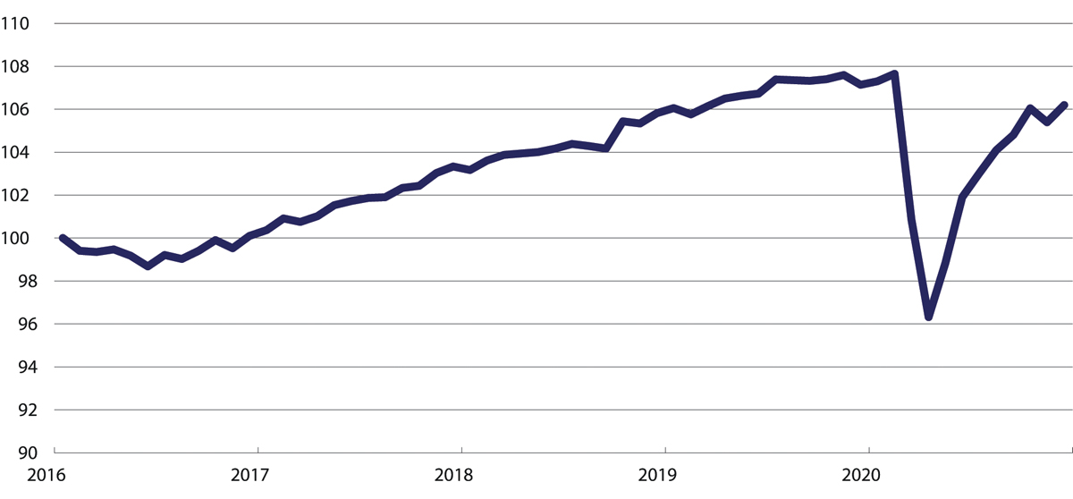
          - BNP Fastlands-Norge. Sesongjustert. Volumindeks. Januar 2016=100. Januar 2016 til desember 2020.
Statistisk sentralbyrå

Økonomiske mottiltak dempet fallet
Myndighetene har satt inn kraftige økonomiske mottiltak som har bidratt til å dempe det økonomiske tilbakeslaget. I tillegg til at Norges Bank senket styringsrenten til rekordlave 0 prosent i løpet av våren 2020, satte regjeringen og Stortinget inn tiltak over statsbudsjettet med et omfang uten sidestykke i norsk moderne historie (Finansdepartementet 2020).
Slik fallet i BNP ble mindre enn Finansdepartementet anslo på forsommeren, ble også tiltakene over statsbudsjettet mindre enn departementet så for seg i mai 2020.
Koronarelaterte kostnader på statsbudsjettet for 2020 endte opp på 178 milliarder kroner. Beløpet omfatter blant annet ekstraordinære midler til det offentlige. Det er i flere omganger iverksatt kompenserende tiltak rettet mot kommunesektoren. I tillegg til utbetalinger gjennom ordinære kriterier i rammetilskuddet ble det også bevilget skjønnsmidler som fylkesmannen (statsforvalteren fra 1. januar 2021) skulle fordele etter behov. Sykehusene ble kompensert for nedtrekk av aktivitet ved at basisbevilgningen økte. Det har også skjedd noen endringer i de økonomiske insentivene, for eksempel har den aktivitetsbaserte taksten (DRG-vekten) sykehusene har fått for å gjennomføre en e-konsultasjon blitt likestilt med prisen for en konsultasjon som ble gjennomført ved frammøte.
Vi har ikke vurdert størrelsen på de økonomiske kompensasjonsordningene. Regjeringen har nedsatt en arbeidsgruppe med representanter fra staten og kommunesektoren for å gi faglige vurderinger av de økonomiske konsekvensene som koronautbruddet har hatt for kommunesektoren (se kapittel 19.6). En tilsvarende vurdering bør gjennomføres for spesialisthelsetjenesten. Analyser av hvordan endrete økonomiske insentiver kan ha påvirket aktiviteten og pasientbehandlingen på kort og lang sikt, kan også gi viktig kunnskap for en ordinær driftssituasjon.
De største ekstraordinære bevilgningene har gått til bedrifter og husholdninger. De økonomiske mottiltakene har bidratt til å dempe tilbakeslaget, men den positive effekten på aktiviteten er vesentlig mindre enn tiltak over statsbudsjettet normalt vil ha. Det skyldes særlig at mange av tiltakene knyttet til pandemien har vært overføringer til virksomheter som har fått kompensasjon fordi de ikke har kunnet holde aktiviteten i gang.
På oppdrag for Koronakommisjonen har professor Steinar Holden ved Universitetet i Oslo og forskere i SSB analysert økonomiske konsekvenser og finanspolitikkens rolle under pandemien (Bjertnæs mfl. 2021). Deres beregninger indikerer at nedgangen i BNP for Fastlands-Norge i 2020 ville vært 0,7 prosentenheter større uten ekstrabevilgningene Stortinget har vedtatt gjennom 2020. I tillegg til effekten av ekstrabevilgningene er aktiviteten holdt oppe gjennom det som i budsjettpolitikken omtales som automatiske stabilisatorer. Det gjelder eksempelvis effekten av at skatten automatisk reduseres når husholdninger og bedrifter får redusert sine inntekter, og at arbeidstakere som mister jobben har krav på dagpenger.
Et viktig formål med de ekstraordinære tiltakene har vært å skjerme foretak og husholdninger for inntektsnedgang. Bjertnæs mfl. (2021) skriver at «delingen av kostnadene har trolig vært avgjørende for oppslutningen om tiltakene, både blant folk flest og i Stortinget».

Tallfesting av kostnaden
Tilbakeslaget som følge av pandemien innebærer en betydelig kostnad i form av tapt verdiskaping. Før pandemien rammet, var det utsikter til at norsk økonomi ville vokse med rundt 2 prosent i 2020. Istedet ble det en nedgang på 2,5 prosent. Forskjellen mellom prognosen og det som ble utfallet, kan med få unntak tilskrives pandemien.
Bjertnæs mfl. (2021) har gjennomført en analyse for Koronakommisjonen av pandemiens effekter på verdiskapingen. Analysen indikerer at pandemien bidro til å redusere BNP for Fastlands-Norge med 4,7 prosent i 2020. De anslår at om lag halvparten av nedgangen kan tilskrives effekter på norsk økonomi av lavere vekst internasjonalt, se tabell 35.2. Også lavere oljepris og reduserte petroleumsinvesteringer har bidratt til lavere verdiskaping. En betydelig del av nedgangen skyldes med andre ord forhold internasjonalt, som ville rammet Norge uavhengig av valgene norske myndigheter har tatt i møtet med pandemien.
            - Forskjellen i BNP for Fastlands-Norge med og uten pandemien. Milliarder kroner og prosent.
05J1xt2
 | 2020 | 2021 | 2022 | 2023
Med korona | 2 929 | 3 012 | 3 117 | 3 211
Uten korona | 3 074 | 3 131 | 3 188 | 3 228
Forskjell (prosent) | -4,7 | -3,8 | -2,2 | -0,5
Internasjonal etterspørsel | -2,3 | -1,8 | -1,1 | -1,2
Oljepris og petroleumsinvesteringer | -0,3 | -0,1 | -0,2 | 0,2
Rente og valutakurs | 0,2 | 0,6 | 0,7 | 0,7
Residual | -2,3 | -2,4 | -1,6 | -0,3

Bjertnæs mfl. (2021)
Pandemien vil påvirke verdiskapingen også i årene framover. I beregningene anslås veksten i fastlandsøkonomien til 2,8 prosent i 2021, 3,5 prosent i 2022 og 3,0 prosent i 2023. Bjertnæs mfl. (2021) skriver om anslagene:
For 2021 og fremover er det uvanlig stor usikkerhet om hvordan den økonomiske utviklingen vil bli. Vår prognose legger til grunn at effektive vaksiner fører til at pandemiens virkninger avtar gjennom første halvdel av 2021, og at økonomien vil normaliseres til høsten. Negative koronaskapte virkninger vil likevel henge igjen i ettertid. Selv om det finnes gode vaksiner, er det usikkerhet om tilgangen på dem og hvor effektive de vil være mot smittespredning. Det er også usikkerhet knyttet til muterte virus, hvordan de vil spre seg, om vaksinene vil ha god effekt mot dem, og om hva slags mutasjoner som kan komme fremover.
Den økonomiske veksten er anslått å bli høyere i årene framover enn prognosene før pandemien tilsa. Det vil likevel gå flere år før nedgangen i 2020 er hentet inn igjen, se figur 35.2.
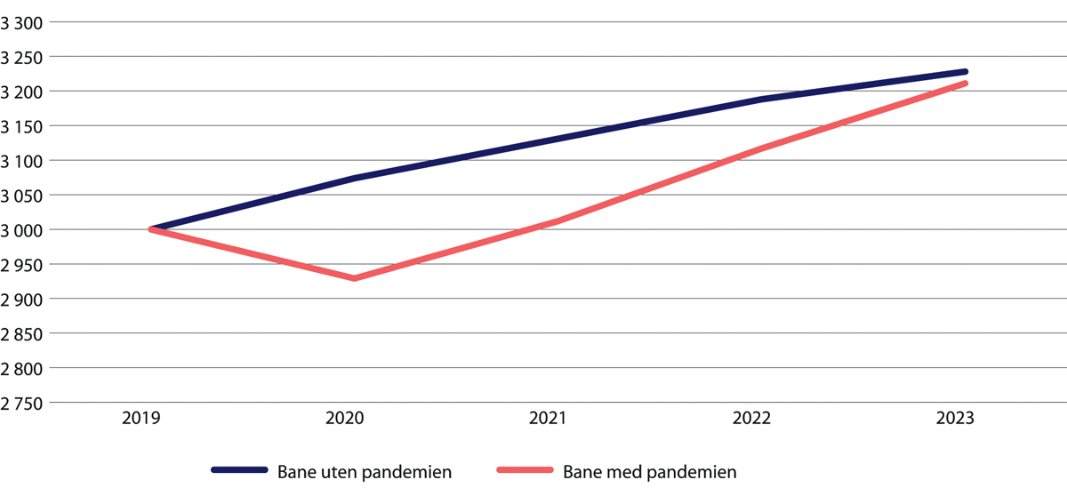
          - BNP Fastlands-Norge. Anslått utvikling med og uten covid-19-pandemien. Milliarder kroner (målt i 2018-priser).
Bjertnæs mfl. (2021)
Hvis økonomien utvikler seg i tråd med disse anslagene, vil det samlete neddiskonterte tapet i verdiskaping i perioden 2020–2023 utgjøre 330 milliarder kroner. Det tilsvarer omkring 60 000 kroner per innbygger.
Det er svært stor usikkerhet om anslaget. Det illustrerer likevel at kostnadene synes å være i en helt annen størrelsesorden enn myndighetene har sett for seg ved en pandemi. Direktoratet for samfunnssikkerhet og beredskap anslo i 2014 at de økonomiske kostnadene ved en pandemi ville bli mellom 5 og 50 milliarder kroner, jf. kapittel 6.1.
Andre økonomiske kostnader
Det vil være en rekke kostnader av pandemien som kan vare utover tidsperioden 2020–2023, som Bjertnæs mfl. (2021) har gitt anslag for. For eksempel kan de langsiktige kostnadene bli svært høye dersom den høye arbeidsledigheten gjennom 2020 fører til at arbeidstakere støtes varig ut av arbeidsmarkedet. Stengte utdanningsinstitusjoner kan redusere andelen som fullfører utdanning og kunnskapsnivået i befolkningen kan bli lavere enn det ellers ville blitt. Det kan bidra til en varig nedgang i andelen av befolkningen som er i jobb og til lavere produktivitet. Tapt utdanning som følge av pandemien er omtalt i kapittel 34.1. Virkningene i arbeidsmarkedet er nærmere omtalt i kapittel 35.3.

Økonomiske konsekvenser av myndighetenes håndtering
Pandemien påvirker økonomien direkte i form av blant annet sykefravær og karantene, og ved at befolkningen endrer atferd i frykt for smitte. I tillegg vil smitteverntiltakene ha økonomiske effekter, for eksempel når virksomheter pålegges å stenge.
Effektene av pandemien i seg selv og effektene av smitteverntiltakene påvirker hverandre gjensidig, og det er vanskelig å skille dem. Dersom myndighetene hadde satt inn færre smitteverntiltak, ville smittenivået blitt høyere. Det ville ført til økt fravær som følge av sykdom og karantene. Samtidig ville et høyere smittenivå trolig også føre til økt frykt for smitte i befolkningen, og større frivillige atferdsendringer som for eksempel at folk holder seg hjemme fra butikker eller arrangementer.
Små forskjeller mellom de skandinaviske landene
En sammenlikning mellom land som har valgt ulike strategier for å håndtere pandemien, kan kaste lys over smitteverntiltakenes betydning for de samlete kostnadene. Kommisjonen har derfor bedt Statistisk sentralbyrå gjøre en sammenlikning av den økonomiske utviklingen i Sverige, Danmark og Norge (Bougroug mfl. 2021).
De tre skandinaviske landene valgte ulike smittevernstrategier i 2020: Mens Norge og Danmark raskt innførte strenge tiltak, valgte Sverige en mer forsiktig linje. Det gir oss noe som ligner på et naturlig eksperiment, som både kan belyse helsegevinstene av smitteverntiltak og hvilken virkning de har på økonomisk aktivitet (Bougroug mfl. 2021). Se delkapittel 14.8.6 for en nærmere omtale av smittevernstrategiene.
På årsbasis var den økonomiske utviklingen forholdsvis lik i de tre landene, sett i lys av usikkerheten ved slike sammenlikninger. BNP falt med 2,8 prosent i Sverige og med 3,3 prosent i Danmark, mens nedgangen i BNP for Fastlands-Norge altså var på 2,5 prosent i 2020.
Ved å sammenlikne faktisk utvikling med prognoser fra før pandemien brøt ut, får vi et grovt anslag på pandemiens effekter på verdiskapingen. Basert på en slik sammenlikning var nedgangen i Danmark og Fastlands-Norge om lag ¼–¾ prosentenheter større enn i Sverige. Bougroug mfl. (2021) peker på at forskjellen kan skyldes flere forhold enn ulik innretning av smitteverntiltak, og at det er usikkerhet knyttet til tallene. Deres vurdering er likevel at de økonomiske konsekvensene av strengere smitteverntiltak sannsynligvis var små sammenliknet med den virkningen pandemien uansett hadde på landenes økonomi.
En vesentlig årsak til fallet i BNP i alle tre landene var en nedgang i tjenestenæringene.
Med omfattende reiserestriksjoner, forbud mot arrangementer, stenging av serveringssteder og krav om avstand er det ikke overraskende at tjenestenæringene i Norge og Danmark ble hardt rammet. SSBs analyse viser imidlertid at også i Sverige var nedgangen i disse næringene markert, se figur 35.3. Nedgangen var likevel mindre i Sverige enn i Danmark og Norge.
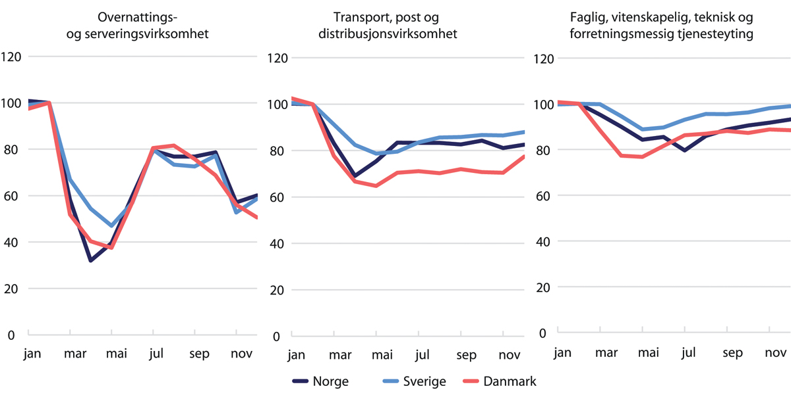
          - Bruttoprodukt i hardt rammete tjenestenæringer i Norge, Sverige og Danmark. Sesongjustert. Volumindeks. Februar 2020 = 100. Jan.–des. 2020.
Bougroug mfl. (2021)
Svensk økonomi ser ut til å ha blitt mer påvirket gjennom utenrikshandelen enn Norge og Danmark. Dels var det en sterk nedgang i svensk transportmiddelindustri i andre kvartal. Dels ble Sverige rammet av en nedgang i grensehandelen med Norge og Finland da grensene stengte. Virkningen på svensk økonomi gjennom utenrikshandelen var imidlertid av begrenset betydning sammenlignet med nedgangen i tjenestenæringenes produksjon for det innenlandske markedet, ifølge Bougroug mfl. (2021).
Bougroug mfl. (2021) har også vurdert om myndighetenes økonomiske mottiltak kan ha påvirket de tre landene ulikt. De understreker at det er betydelig usikkerhet om hvilken rolle finanspolitikken kan ha spilt, men finner ikke sterke holdepunkter for at finanspolitikken i Norge og Danmark skal ha dempet nedgangen mer enn i Sverige. De vurderer at forskjellene i pengepolitikk neppe betyr mye. I Norge ble styringsrenten kuttet fra 1,5 prosent til 0 i løpet av våren 2020. Kronekursen svekket seg kraftig før den igjen styrket seg mot slutten av året. Pengepolitikken bidro til å dempe nedgangen i BNP for Fastlands-Norge, men beregningene til Bjertnæs mfl. (2021) tyder på at effekten var forholdsvis beskjeden. I våre naboland var rentene 0 prosent da pandemien brøt ut, og ble liggende i ro gjennom 2020. Også den svenske kronen svekket seg noe, men utslagene var mindre enn for den norske. Den danske kronen har ligget fast mot euro.
Samlet viser analysen til Bougroug mfl. (2021) at pandemien og smitteverntiltakene har rammet norsk og dansk økonomi noe mer enn den svenske. De økonomiske virkningene er likevel betydelige også i Sverige.
Det tyder på at kostnadene for Norge ved å velge strengere smitteverntiltak var små sammenliknet med de kostnader panemien uansett medførte.
Bougroug mfl. (2021)
Et viktig forbehold er at pandemien ikke var over ved utgangen av 2020. En fullstendig analyse vil først kunne gjennomføres når økonomiene er tilbake i en normalsituasjon.

Norge er mindre rammet økonomisk enn andre land
De skandinaviske landene er mindre rammet økonomisk enn andre vestlige land. Forskjeller i økonomisk utvikling kan gjenspeile flere faktorer enn pandemien og smitteverntiltakene. Ved å sammenlikne verdiskapingen i 2020 med prognosene som ble gitt før pandemien, kan vi likevel få et grovt anslag på pandemiens og tiltakenes betydning for den økonomiske utviklingen. Fasit for 2020 foreligger fortsatt ikke for alle land. For sammenlikningens skyld har vi for alle landene brukt anslagene OECD ga i desember i 2020 som en tilnærming til fasit for året (OECD 2020e). Prognoser for 2020 fra før pandemien er hentet fra OECD (OECD 2019b). Målt på denne måten er det blant de vestlige landene bare Sverige og Finland som ser ut til å være noe mindre rammet enn Norge, se figur 35.4. Også Danmark er blant landene som er minst rammet, og forskjellene mellom de nordiske landene er små. For Spania og Storbritannia har utslagene vært dramatiske. Dette er også blant landene hvor pandemien har tatt flest liv i 2020. Australia, New Zealand og Japan er blant landene internasjonalt med færrest døde per innbygger (se figur 4.6). Vi merker oss at landene samtidig ser ut til å være hardere rammet økonomisk enn tilfellet er for de nordiske landene.
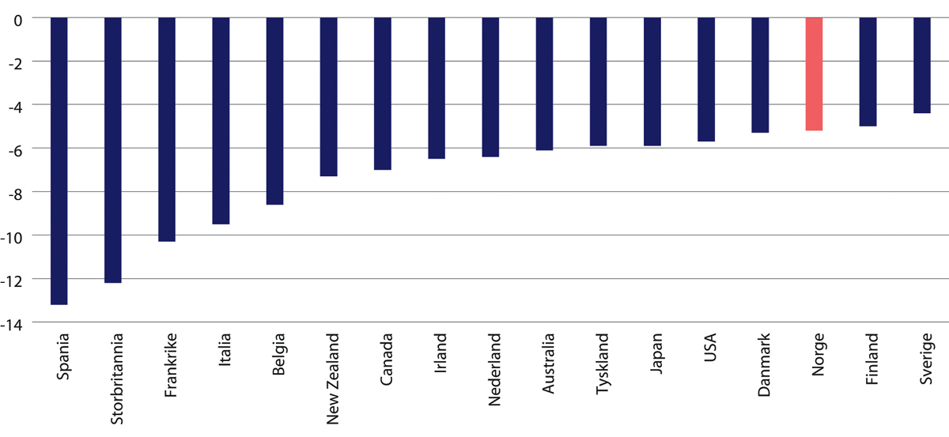
          - Anslått effekt av koronapandemien på verdiskaping i 2020. Prosent. Målt som avvik mellom OECDs prognose i desember 2020 og OECDs prognose i november 2019.
OECD
I mange land er det satt inn betydelige økonomiske mottiltak. Tiltakene har trolig bidratt til å dempe fallet noe.
Tall fra Det internasjonale pengefondet (IMF) viser at Norge lå noe under gjennomsnittet blant rike land når det gjelder finanspolitisk respons på koronakrisen, målt som andel av BNP (Bjertnæs mfl. 2021). Tallene indikerer dermed at høy offentlig pengebruk trolig ikke er hovedforklaringen på at norsk økonomi skiller seg positivt ut, selv om det er vanskelig å sammenlikne slike tall på tvers av land.
I alle landene har økonomisk nedgang gått sammen med økt arbeidsledighet. Det er imidlertid vanskelig å sammenlikne ledighetsutviklingen under pandemien på tvers av land.
Pandemien vil påvirke den økonomiske utviklingen også etter 2020, og det er for tidlig å trekke endelige konklusjoner om hvordan ulike land rammes økonomisk. Det kan dessuten være flere årsaker til at Norge og andre nordiske land ser ut til å ha holdt smitten lavere enn andre land, se kapittel 2.1 der vi drøfter noen forhold som kan ha gjort at Norge var godt rustet til å håndtere en pandemi. Så langt kan det likevel se ut til at det ikke har vært en motsetning mellom å spare liv og helse på den ene siden og hensynet til økonomi og arbeidsplasser på den andre.
Tvert om har noen av landene med det sterkeste økonomiske tilbakeslaget også hatt de største tapene av liv. En viktig forklaring på dette tilsynelatende paradokset kan være at i disse landene kom smitten ut av kontroll før strenge tiltak ble satt inn. Høyt smittenivå krevde på den ene siden mange liv og på den andre siden svært inngripende tiltak, som for eksempel portforbud, for at smitten skulle komme ned. Dermed ble både liv og helse på den ene siden og økonomi på den andre, hardere rammet enn i land som satte inn tiltak mens smittenivået fortsatt var lavt. En sammenlikning av en rekke land i Europa og Sentral-Asia viser at land som innførte omfattende smitteverntiltak på et tidlig stadium i pandemien, har hatt en bedre økonomisk utvikling enn land der smitteverntiltakene kom senere (Demirgüc-Kunt mfl. 2020).
IMF konkluderte i oktober med at inngripende smitteverntiltak («lockdowns») var en viktig årsak til det økonomiske tilbakeslaget internasjonalt våren 2020, men også frivillige endringer for å redusere sosial kontakt hadde bidratt vesentlig til nedgangen (IMF 2020). Det samsvarer godt med hva sammenlikningen av de skandinaviske landene tyder på (Bougroug mfl. 2021).
Samtidig viste IMF til at inngripende tiltak så ut til å redusere smittespredningen vesentlig, særlig hvis de ble satt inn tidlig i forløpet. Selv om inngripende tiltak så ut til å ha store kortsiktige økonomiske kostnader, var IMFs vurdering at slike tiltak kunne bane veien for en raskere økonomisk gjeninnhenting. Resonnementet var at et lavt smittenivå som følge av tiltak ville redusere befolkningens frykt for smitte, og dermed legge til rette for en raskere normalisering av den økonomiske aktiviteten. IMFs vurdering var at den samlete effekten av inngripende tiltak dermed alt i alt kunne bli positiv for økonomien. Organisasjonen pekte på at dette var et viktig tema å analysere videre framover.

Konsekvenser i næringslivet
Økonomisk har pandemien og smitteverntiltakene først og fremst rammet privat sektor. Aktiviteten i mange næringer falt kraftig gjennom 2020, og mange virksomheter har tapt inntekter. Samtidig har Stortinget vedtatt omfattende støtteordninger for å kompensere inntektsbortfall, og den økonomiske politikken har dermed medført en omfordeling av tap fra privat til offentlig sektor. Bjertnæs mfl. (2021) påpeker at det er stor ulikhet innad i privat sektor:
En del aktører som er direkte rammet vil fortsatt ha tap selv etter kompensasjon fra staten, mens andre aktører kan ha kommet gunstig ut økonomisk, gjennom blant annet redusert arbeidsgiveravgift mv. Til tross for kompensasjonsordningene falt driftsresultatet i finansielle og ikke-finansielle foretak kraftig gjennom fjoråret (denne størrelsen regnes etter subsidier).
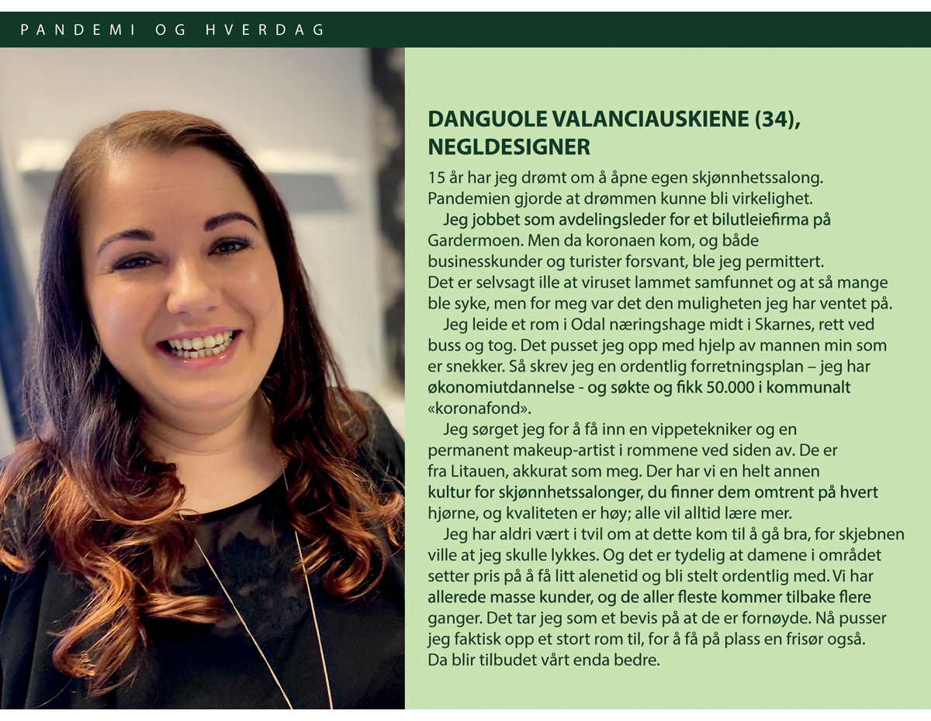

Færre konkurser i 2020 enn året før
Da verdiskapingen falt brått i mars 2020, var det betydelig frykt for konkurser. Foreløpig har det ikke vært noen økning i antall konkurser.
Statistikken viser at til sammen 3 559 virksomheter gikk konkurs i 2020. Det er 425 færre enn i 2019. Utviklingen de første ukene av 2020 var om lag som i 2019, men etter uke 12 i 2020, da de inngripende tiltakene ble satt inn, ble konkurstallene liggende lavere enn de hadde gjort på samme tid året før, se figur 35.6.
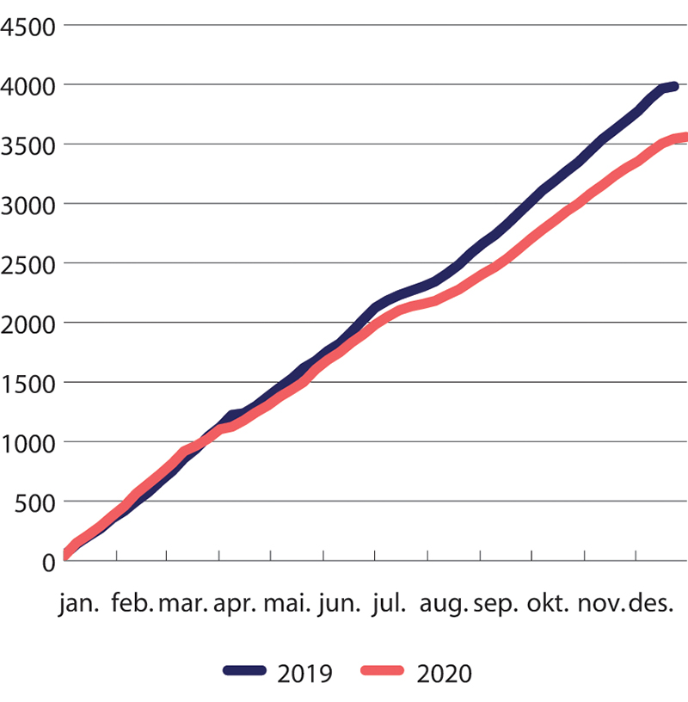
          - Kumulativt antall konkurser i 2020 og 2019.
Statistisk sentralbyrå
En viktig forklaring er trolig at Skatteetaten etter koronautbruddet har vært tilbakeholden med å begjære konkurser. Utvidet permitteringsadgang, kompensasjonsordninger og adgang til å søke utsettelser med innbetaling av skatter og avgifter har også bidratt til å holde konkurstallene nede.
Reiseliv og kultur ble særlig hardt rammet
De fleste næringer opplevde et kraftig fall de første månedene av pandemien. Samlet var verdiskapingen nær 6 prosent lavere i andre kvartal 2020 enn den var i fjerde kvartal 2019. Gjennom andre halvår 2020 var det oppgang i alle næringer, slik at deler av fallet ble hentet inn igjen. Det er likevel svært stor forskjell på hvor hardt ulike næringer er truffet, og i hvilken grad de hentet seg inn igjen i andre halvår. De næringene som ble aller hardest rammet i første halvår, hadde også størst nedgang for året sett under ett, se figur 35.7.
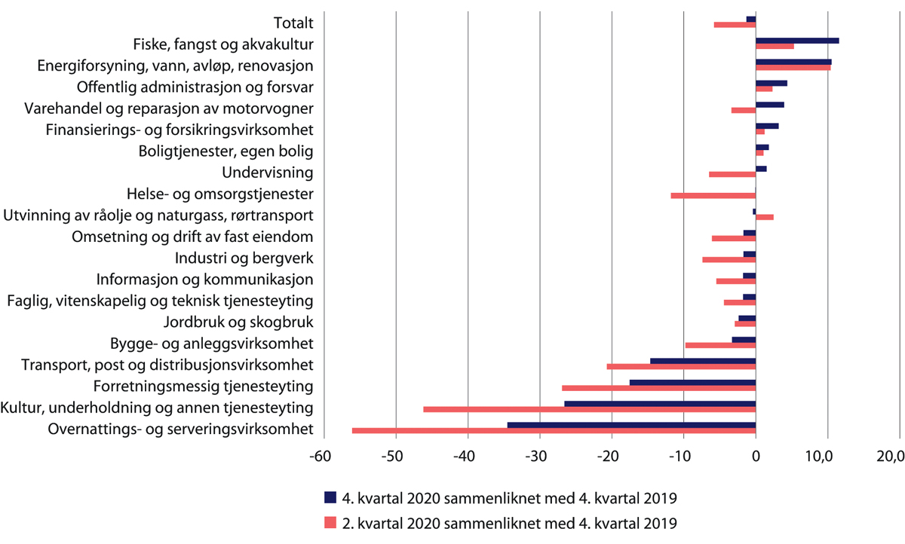
          - Endring i bruttoprodukt siden fjerde kvartal 2019 etter næring. Sesongjustert. Prosent
Statistisk sentralbyrå
Overnattings- og serveringsvirksomhet er den næringen som hadde den kraftigste tilbakegangen i 2020. I første halvår ble verdiskapingen (bruttoproduktet) mer enn halvert. I likhet med i andre næringer tok aktiviteten seg opp i andre halvår, men verdiskapingen i næringen var likevel 34 prosent lavere i fjerde kvartal 2020 enn i fjerde kvartal 2019.
Mange av tiltakene som ble satt inn i mars 2020, rammet reiselivsnæringen særlig hardt. Puber og andre serveringssteder uten matservering ble pålagt å stenge. Restauranter kunne holde åpent, men måtte legge til rette for at gjestene kunne holde en meter avstand. Dermed ble det plass til færre gjester enn normalt. Reiserestriksjoner gjorde at utenlandske turister uteble. Det rammet overnattings- og serveringsstedene og dessuten transportvirksomhet. Anbefaling om hjemmekontor og forbud mot arrangementer gjorde at også det meste av konferansemarkedet falt bort. Det rammet hotellene ytterligere.
Også reisebyråer, som i figur 35.7 inngår i næringen «forretningsmessig tjenesteyting», ble rammet av nedgangen i reisevirksomhet.
Nedstengingen kom på et tidspunkt som er høysesong for dem som driver alpinanlegg og annen vintersport. Umiddelbart ble typiske skisteder truffet særlig hardt. En analyse fra Frischsenteret, NAV og SSB viser at de tre kommunene som ble hardest rammet ved nedstengingen i mars, (målt som antall dagpengesøknader i prosent av alle lønnstakere i kommunen) var Hol, Trysil og Hemsedal (Bratsberg mfl. 2020). Ved utgangen av mars hadde alle disse kommunene en registrert arbeidsledighet på over 20 prosent.
I juni og juli lettet myndighetene på reiserestriksjonene – først for Norden og deretter for deler av Europa. Tiltakende smittetrykk fra sensommeren 2020 førte til at restriksjonene etter hvert ble gjeninnført.
I løpet av høsten 2020 måtte serveringssteder i Oslo, Bergen og flere mindre kommuner igjen stenge eller begrense tilbudet på grunn av lokale tiltak. Det bidro til en ny økning i ledigheten. En analyse fra NAV viser at 15 000 av dem som ble arbeidsledige i den første koronabølgen, ble ledige på nytt i november (NAV 2020b). En tredel av disse er bosatt i Oslo.
Overnattingsstatistikken viser at antall hotellovernattinger var mer enn 70 prosent lavere i mars, april og mai 2020 enn samme periode i 2019. Nedgangen var om lag den samme for norske som utenlandske gjester, se figur 35.8. Utover sommeren hjalp det for hotellene at mange nordmenn måtte tilbringe sommeren i eget land. I desember var Ullensaker, der hovedflyplassen ligger, blant kommunene med høyest ledighet.
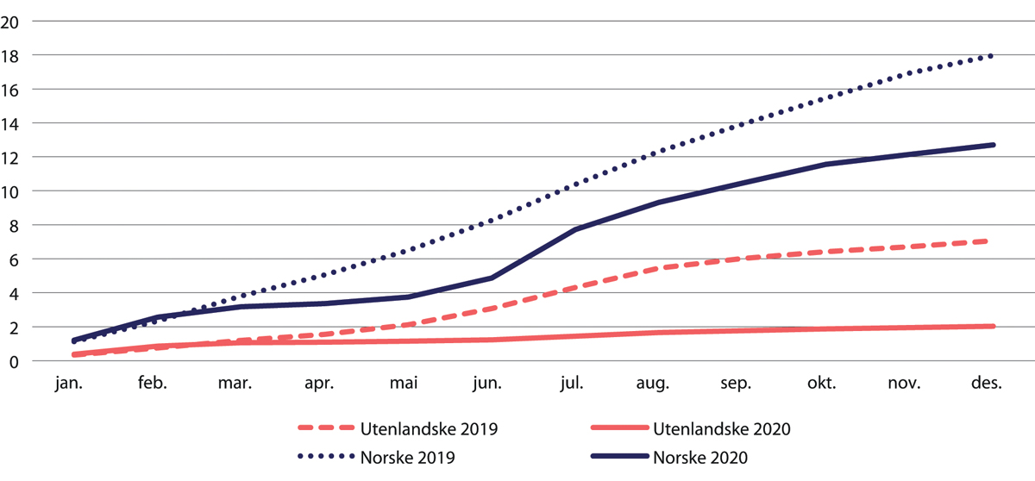
          - Antall millioner hotellovernattinger i 2020 og 2019. Utenlandske og norske gjester.
Statistisk sentralbyrå
Også for kulturnæringen rammet pandemien særlig kraftig. Verdiskapingen i denne næringen ble nesten halvert i løpet av første halvår 2020. Aktiviteten tok seg opp i andre halvår, men var likevel 27 prosent lavere i fjerde kvartal 2020 enn i samme kvartal året før.
Forbudet mot offentlige arrangementer fra 12. mars 2020 gjorde at kinoer og teatre måtte stenge dørene. Konserter måtte avlyses. Fra 7. mai ble det åpnet for gradvis større arrangementer. Mindre konserter og kino- og teaterforestillinger kunne gjennomføres, men med færre publikum i salen. Da smitten økte utover høsten 2020, var det flere kommuner som igjen strammet inn reglene for store arrangementer.
På et innspillsmøte med kommisjonen i juni 2020 refererte kunstnerorganisasjonen Creo fra en undersøkelse, som var gjennomført i samarbeid med OsloMet, som viste at to av tre medlemmer ventet inntektsnedgang i 2020. En undersøkelse Handelshøyskolen BI har gjennomført i musikkbransjen for Musikkindustriens næringsråd viste at en av fire frilansere og selvstendig næringsdrivende musikere fryktet at det ville bli umulig å jobbe med musikk etter koronakrisen.
Det ble etablert støtteordninger for kultursektoren. Stortinget vedtok dessuten en midlertidig ordning for å kompensere inntektstap for selvstendig næringsdrivende og frilansere. Det var særlig viktig for kulturnæringen, siden det er en forholdsvis stor andel selvstendig næringsdrivende blant kunstnere og støttefunksjoner som for eksempel lys- og lydteknikere.
Utviklingen i ulike næringer i Norge, Sverige og Danmark i nærmere omtalt i Bougroug mfl. (2021) som er vedlegg til denne rapporten.

Konsekvenser i arbeidslivet

Færre i jobb og svært høy ledighet
Sysselsettingen falt markert som følge av pandemien og smitteverntiltakene. Fra første til andre kvartal 2020 ble antall i jobb redusert med 76 000 personer ifølge kvartalsvis nasjonalregnskap. Sysselsettingen økte noe igjen utover høsten, men i fjerde kvartal 2020 var det likevel 50 000 færre i jobb enn ett år tidligere. Det tilsvarer en nedgang i sysselsettingen på 1,8 prosent. Til sammenlikning falt sysselsettingen med 1,3 prosent i Sverige og 0,6 prosent i Danmark i samme periode (Bougroug mfl. 2021).
Tiltakene som ble satt inn 12. mars 2020 førte til at mange virksomheter ble pålagt å stenge eller brått sto uten kunder. Noen dager etterpå ble det enighet på Stortinget om endringer i permitteringsreglene som innebar at arbeidsgivers lønnsplikt under permittering ble redusert fra 15 til 2 dager. I løpet av noen få uker ble flere hundre tusen arbeidstakere helt eller delvis permittert.
I den første uken etter nedstengingen i mars 2020 søkte flere enn 200 000 personer om dagpenger. Dagen det kom inn flest søknader, tirsdag 17. mars, registrerte NAV mer enn 60 000 dagpengesøknader, se figur 35.9.
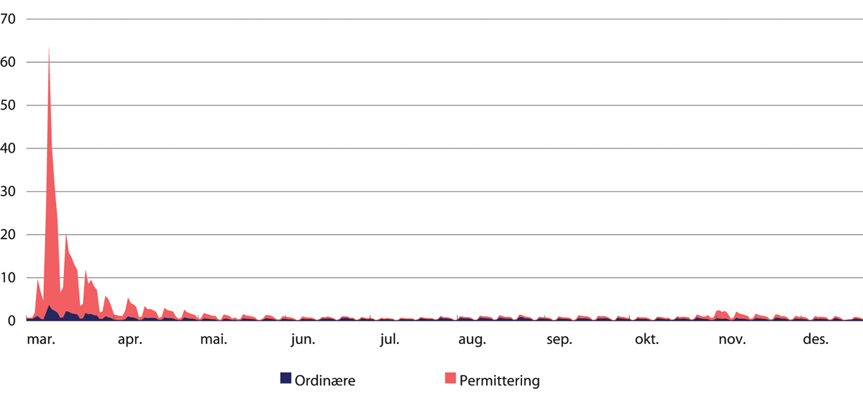
          - Antall tusen søknader om dagpenger. Daglig. 9. mars–31. desember 2020.
NAV
Ni av ti søknader kom fra personer som var permittert. Det vi si at de fortsatt hadde et arbeidsforhold som de kunne ha håp om å komme tilbake til. Det var likevel også et høyt antall nye ordinære dagpengesøkere.
I løpet av to uker i mars 2020 ble den registrerte arbeidsledigheten firedoblet, se figur 35.10. Tall for helt ledige omfatter permitterte og ordinære arbeidssøkere som er helt uten arbeid. I tillegg ble svært mange delvis permittert. På det meste, tidlig i april 2020, var mer enn 400 000 arbeidstakere registrert som arbeidssøkere. 290 000 av dem var helt ledige.
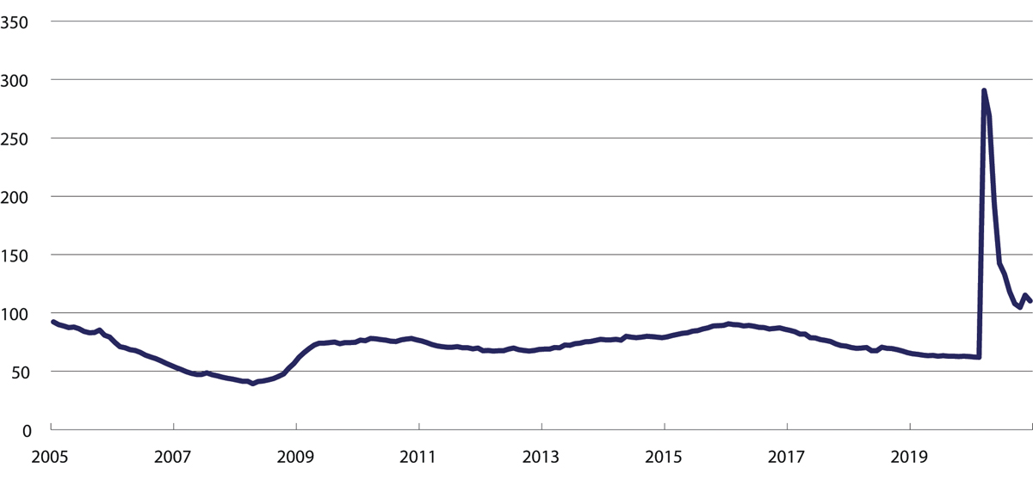
          - Registrert arbeidsledighet. Antall tusen personer. Helt ledige. Sesongjustert. Januar 2005–desember 2020.
NAV
En stor andel av de permitterte kom tilbake i arbeid forholdsvis raskt, og ledigheten falt kraftig fram til oktober. Mot slutten av året ble det igjen en økning, og i desember var det nesten 50 000 flere arbeidsledige enn før krisen. Det er nær en dobling.
Arbeidsledigheten har rammet skjevt
Mer enn hver femte dagpengesøker i mars 2020 kom fra varehandelen, se figur 35.11. At denne næringen toppet listen, må ses i sammenheng med at det er en næring med svært mange ansatte. Sett i forhold til hvor mange som jobber i de ulike næringene, var det ansatte i overnattings- og serveringsvirksomhet som ble hardest rammet. Her søkte mer enn halvparten av de ansatte om dagpenger i løpet av mars.
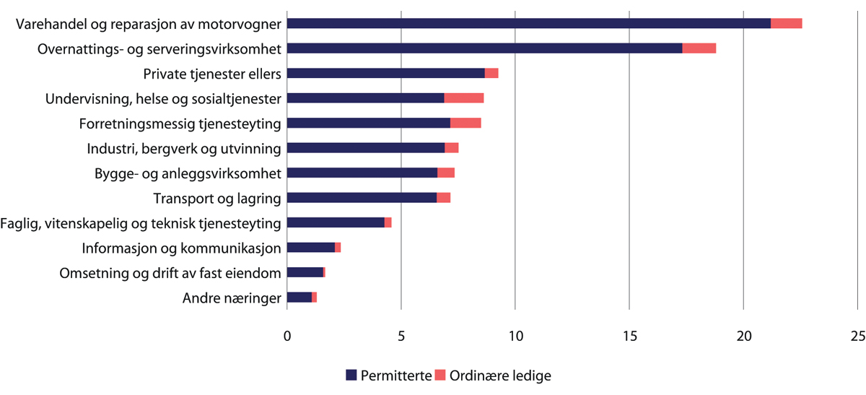
          - Dagpengesøkere i mars 2020. Antall søkere per næring som andel av alle søkere. Prosent.
NAV
Forskere ved Frischsenteret, NAV og Statistisk sentralbyrå har sett nærmere på hvem som tok støyten i arbeidslivet i de første ukene av koronakrisen (Bratsberg mfl. 2020). De fant at krisen rammet bredt, og at alle lag av befolkningen ble berørt. Samtidig avdekket de tydelige sosiale skjevheter. Risikoen for oppsigelse eller permittering var klart større for arbeidstakere med lav inntekt, kort utdanning og lavinntekts familiebakgrunn. Analysene viste også at unge ble rammet hardere enn eldre, og innvandrere mer enn norskfødte.
En oppdatering av analysene fra Bratsberg mfl. (2020) viser hvilke grupper som var tilbake og hvilke som ikke var tilbake i jobb etter 22 uker (Alstadsæter mfl. 2020). Analysene viste at forskjellene mellom grupper hadde økt siden mars. Blant de ledige var andelen innvandrere, andelen med lav inntekt og andelen med kort utdanning høyere i august enn i mars.
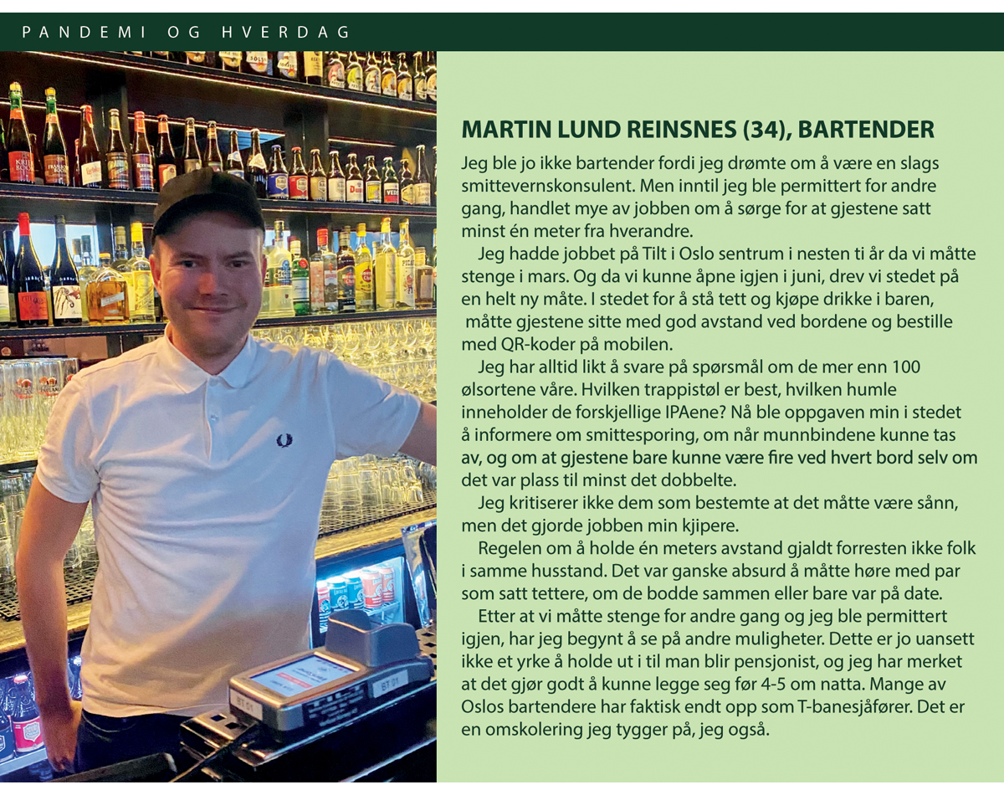

I mai 2020 fikk Arbeids- og sosialdepartementet en analyse fra Frischsenteret om jobbmuligheter for dagpengesøkere. Notatet belyser i hvilken grad det fins ledige jobber for dem som ble ledige i mars og april 2020. Analysen konkluderer med at det var betydelig flere dagpengesøkere enn ledige stillinger. I tillegg var det et misforhold mellom de ledige stillingene og de arbeidsledige med hensyn til geografi, jobbtype og lønn. Mens svært mange av de ledige stillingene var i helsetjenesten og i jobber med krav til særskilt kompetanse, hadde de fleste dagpengesøkerne bakgrunn fra jobber uten krav til kompetanse.

Regelendringer ga økte inntekter til ledige
Å bli permittert eller sagt opp innebærer at inntekten reduseres betydelig. Det gjelder ikke minst for studenter som ikke har krav på dagpenger hvis de blir sagt opp eller permittert fra jobber de kombinerer med studier. Som del av tiltakspakkene under pandemien økte regjeringen studiestøtten til studenter, dels i form av lån og dels i form av stipender.
I mars vedtok Stortinget midlertidige endringer i reglene, slik at antall dager med lønn under permittering økte samtidig som dagpengesatser ble satt opp. I tillegg ble inntektsgrensen for rett til dagpenger senket, slik at flere med svært lave inntekter ble omfattet. At arbeidstakere med lave inntekter var overrepresentert blant dem som mistet jobben, innebar at inntektsulikheten økte. Endringene i dagpenge- og permitteringsreglene bidro til å motvirke effekten på inntektsulikheten (Bratsberg mfl. 2020).
I tråd med mandatet har kommisjonen ikke evaluert mottiltakene som ble satt inn. Vi har følgelig heller ikke vurdert om tiltakene burde vært innrettet annerledes for å endre fordelingseffektene eller motvirke oppgangen i ledigheten.

Risiko for vedvarende ledighet
Arbeidsledighet innebærer et umiddelbart tap for den enkelte og for samfunnet. Samtidig har erfaringer både i Norge og internasjonalt vist at langvarig arbeidsledighet kan få en selvforsterkende effekt og flere kan skyves varig ut av arbeidsmarkedet. Ellingsen mfl. (2021) finner at forverringen i arbeidsmarkedet i områder rammet av oljeprisfallet i 2014 fikk langvarig virkning på sysselsettingen. At arbeidsledighet har en tendens til å feste seg, kan blant annet skyldes at langvarig ledighet svekker kompetansen og bidrar til motløshet. Det er dermed særlig bekymringsfullt hvis de som har mistet jobben i forbindelse med pandemien blir værende uten arbeid i lengre perioder.
En analyse fra NAV viser at halvparten av dem som meldte seg som ledige i forbindelse med den første smittebølgen i mars og april, var ute av ledighetskøen i juni (NAV 2020b). Ledigheten fortsatte å falle gjennom sommeren og høsten. Da smitteverntiltakene ble strammet inn igjen tidlig i november, begynte ledigheten igjen å stige.
Bjertnæs mfl. (2021) viser også til risiko for varige effekter av ledighet, og har lagt inn i sine beregninger at sysselsettingen blir værende lavere i årene framover enn den ville vært uten pandemien. Samtidig trekker de fram forhold som kan tilsi at slike effekter kan bli mindre etter pandemien enn ved tidligere kriser:
… denne krisen skiller seg fra tidligere kriser ved at store deler av det økonomiske livet er innstilt etter råd eller pålegg fra helsemyndighetene, eller fordi befolkningen vil verne seg mot sykdom. Avtagende smittetrykk og opphevelse av smitteverntiltakene utover i 2021 vil kunne fungere som at en bryter slås på i norsk økonomi. Etterspørselen vil ta seg opp og mange av de ledige vil igjen bli sysselsatt. […].
Det er vanlig å gå ut fra at «arbeidsledigheten går lettere opp enn ned». Det er en generell erfaring fra tidligere nedturer, som skyldes flere mekanismer. Når jobber blir borte vil de som mister jobben ofte ha feil kompetanse eller bo på feil sted hva gjelder andre ledige jobber. Langvarig ledighet vil også kunne ha negativ virkning i seg selv, i form av tapt kompetanse, svekket motivasjon, og skepsis fra enkelte arbeidsgivere. Unge som møter et svakt arbeidsmarked får mindre jobbmuligheter og læring, noe som kan svekke fremtidig sysselsetting. Disse mekanismene vil også gjelde i denne nedgangen.
Likevel er det også forhold som kan gjøre det lettere å øke sysselsettingen denne gangen. Når produksjonen stenges brått i en pandemi, siles neppe arbeiderne etter lønnsomhetsbidrag på samme måte som de gjør ved nedbemanninger i vanlige lavkonjunkturer. De fleste av de permitterte vil kunne komme tilbake til sine tidligere jobber, noe som gjerne i mindre grad er tilfelle for de som blir ledige i andre sterke nedgangskonjunkturer. Høy vekst under gjenopphentingen vil også kunne gjøre det lettere å komme i arbeid for dem som står utenfor.
Samlet er det grunn til å vente at noen av de negative effektene i arbeidsmarkedet blir langvarige. I våre beregninger er nettovirkningen av disse mekanismene at sysselsettingen i banen med korona ligger hhv. 0,4 og 0,1 prosentpoeng lavere enn i banen uten korona i 2022 og 2023.

Mange flyttet på hjemmekontor
Selv om et historisk høyt antall nordmenn ble permittert eller mistet jobben helt, var det fortsatt et stort flertall av arbeidstakerne som beholdt jobben og inntekten.
Blant dem som beholdt jobben var det mange som opplevde store endringer i arbeidshverdagen. Arbeidstakerorganisasjonen YS gjennomførte i perioden 24. mars til 20. april 2020 en spørreundersøkelse rettet mot befolkningen (YS 2020). Undersøkelsen viser at om lag 40 prosent av arbeidstakerne ble pålagt hjemmekontor som følge av pandemien. En analyse fra SSB tyder på at 39 prosent av jobbene i Norge kan utføres hjemme (Holgersen mfl. 2020). Sett i sammenheng indikerer de to analysene at alle som hadde mulighet, flyttet på hjemmekontor under nedstengingen våren 2020.
Holgersen mfl. (2020) viser at mulighetene for å benytte hjemmekontor er ulikt fordelt i befolkningen. Jobbene som kan gjøres hjemmefra er ofte bedre betalt. Det er en større andel av disse jobbene i store byer enn i distriktene. I gjennomsnitt er det mindre sannsynlig at innvandrere og lavt utdannete har jobber som kan utføres hjemme.
Hjemmekontor kan tenkes å påvirke produktiviteten i både positiv og negativ retning. Mindre faglig kontakt og svekket mulighet for ledere til å følge opp ansatte kan tilsi at produktiviteten svekkes. På den annen side kan redusert reisetid til og fra møter trekke i motsatt retning. Hjemmekontor kan også gi redusert sykefravær fordi smitte mellom kolleger reduseres. Det kan være relevant også etter koronapandemien (Bjertnæs mfl. 2020).
Den økte bruken av hjemmekontor under pandemien kan få varige konsekvenser både for den enkelte arbeidstaker og for samfunnet. For eksempel kan det føre til tap av sosialt arbeidsmiljø og mer ensomhet. Det er også risiko for at det lokale partssamarbeidet svekkes ved at den uformelle kontakten mellom ledelse og tillitsvalgte blir mindre (Fløtten og Trygstad 2020).
På den annen side har overgangen til hjemmekontor og digital læring ført til økt kunnskap og anvendelse av digitale løsninger. Det kan gi varig redusert reiseaktivitet, som kan ha positive virkninger for klima og livssituasjon. Det kan også gi økte muligheter for fjernarbeid og etter- og videreutdanning (Bjertnæs mfl. 2021).

Noen grupper jobbet mer
Arbeidskraftundersøkelsen (AKU) viser at omfanget av overtid gikk ned fra 2019 til 2020. Det var færre personer som jobbet overtid, og antall overtidstimer var lavere i 2020 enn året før. Samtidig viser tallene at det innen to kategorier av yrker var en oppgang i bruk av overtid. Innen medisinske yrker og innen kontoryrker ble en større andel av arbeidstimene utført som overtid. Med overtid menes arbeidstid utover avtalt arbeidstid, uavhengig av om den er betalt eller ikke.
Det reflekterer at mens store grupper fikk mindre å gjøre under pandemien, var det noen arbeidstakere som fikk økt arbeidsmengde. Det gjelder blant annet helsepersonell på sykehus og i kommunene. Også mange lærere fikk økt arbeidsbelastning da de underviste elever i klasserommet samtidig som de måtte gi et undervisningsopplegg til elever som av ulike årsaker fortsatt måtte ha digital undervisning hjemme (Federici mfl. 2020).
Pandemien ga også betydelig mer arbeid i offentlige forvaltningsvirksomheter som NAV, FHI, Helsedirektoratet og departementene. Tall kommisjonen har hentet inn viser eksempelvis at antall utbetalte overtidstimer i Helsedirektoratet i perioden 1. mars til 1. desember 2020 var dobbelt så høyt som i tilsvarende periode året før.
Del IX
Avsluttende del

Epilog
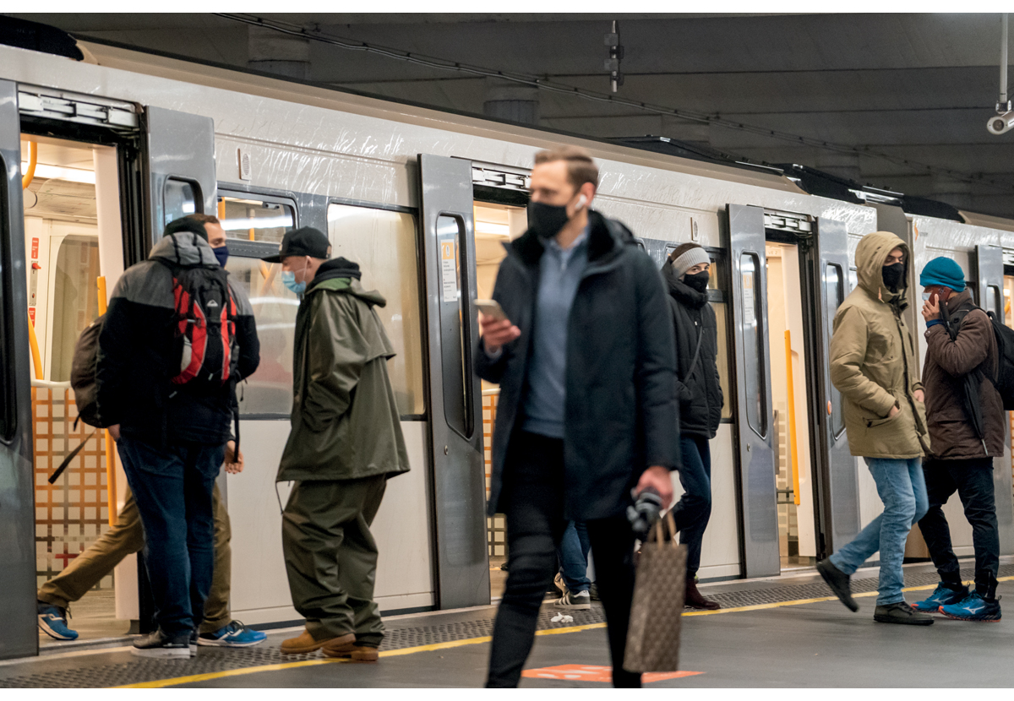

Foto: Heiko Junge / NTB
Koronakommisjonen takker alle som har bidratt til vårt arbeid. Vi vil særlig takke myndighetsorganene som har sendt oss dokumenter og svart på våre spørsmål, alle som har deltatt i intervjuer og andre som har gitt oss innspill underveis.
Etter at kommisjonen avsluttet sitt arbeid i midten av mars 2020, har det vært en kraftig økning i smitten i Norge. Det har blitt satt smitterekorder, og antall covid-19-relaterte sykehusinnleggelser har økt raskt. Dette illustrerer et av kommisjonens hovedbudskap: Pandemien er på langt nær over, og det er for tidlig å trekke endelige konklusjoner.

Stener Kvinnsland 30. mars 2021

Referanser
Alsnes, I.V. mfl. (2020) How well did Norwegian general practice prepare to address the COVID-19 pandemic? Fam Med Com Health 2020;8:e000512. doi:10.1136/fmch-2020-000512
Alstadsæter, A. mfl. (2020) Koronaledige etter 22 uker. Hvem er (ikke) tilbake i jobb? Frischsenteret, NAV og NMBU. Lysark til Webinar 21.10.2020.
Andersen, R. K. mfl. (2021) Håndtering og konsekvenser av koronautbruddet for videregående opplæring. Fafo-rapport 2021:09. Oslo: Fafo.
Apolone, G. mfl. (2020) Unexpected detection of SARS-CoV-2 antibodies in the prepandemic period in Italy. Tumori Journal. 2020 Nov 11;300891620974755. doi: 10.1177/0300891620974755.
Arons, M.M. mfl. (2020) Presymptomatic SARS-CoV-2 infections and transmission in a skilled nursing facility. N Engl J Med, 2020; 382: 2081–90.
Bakken, W. og Vidal-Gil, E. (2020) Forskuddsutbetalinger av dagpenger under koronakrisen – 1 av 3 dagpengesøkere mottok forskudd den første måneden. Arbeid og velferd (2): s. 39–60.
Bambra, R.R. mfl. (2020) The COVID-19 pandemic and health inequalities. Journal of Epidemiology and Community Health, November 2020 – Volume 74–11.
Barstad, S. (2020) Den kommunale helse- og omsorgstjenesten under koronaen. Erfaringer fra pandemiens første halvår. Rapport utarbeidet på oppdrag fra Pensjonistforbundet.
Batisse, D. mfl. (2020) Clinical recurrences of COVID-19 symptoms after recovery: viral relapse, reinfection or inflammatory rebound? J Infect, 2020; 4. doi: 10.1016/j.jinf.2020.06.073.
Becker, F. mfl. (2020) Rehabilitering etter covid-19. Tidsskr Nor Legeforen, 2020, doi: 10.4045/tidsskr.20.0352.
Befring, A.K. (2021) Handlingsalternativer, plikter og adgang til beordring. Helsepersonellressurser under pandemier. Erfaringer med Covid-19 og gjeldende lovgivning. Universitetet i Oslo. Rapport for Koronakommisjonen. 28.01.2021.
Bengtsson, T. mfl. (2018) Social Class and Excess Mortality in Sweden During the 1918 Influenza Pandemic. American Journal of Epidemiology, Volume 187, Issue 12, December 2018, s. 2568–2576.
Bjertnæs, G. mfl. (2021) Covid-19, verdiskaping og finanspolitikkens rolle. SSB-rapport 2021/13.
Bjørnset, M. (2021) Konsekvenser av Korona. Arbeidsledighet og gjennomføring blant unge i Viken. Fafo-notat nr. 4 2021.
Boin, A. mfl. (2017) The politics of crisis management: Public leadership under pressure. 2nd ed. Cambridge: Cambridge University Press.
Bonal, X. og González, S. (2020) The impact of lockdown on the learning gap: family and school divisions in times of crisis. International Review of Education, 1–21.
Borch, O. J. (2020) Hva kjennetegner gode beredskapssystemer? –tiltak for bedre beredskap i større tverrsektorielle hendelser basert på erfaringer fra covid-19-pandemien. Refleksjonsnotat for Koronakommisjonen.
Bougroug, A. mfl. (2021) Økonomisk utvikling gjennom covid-19. En sammenligning av utvikling i Norge, Sverige og Danmark. SSB-rapport 2021:14.
Boye, S.J. mfl. (2020) Luftveislegevakt. Tidsskr Nor Legeforen, 2020 doi: 10.4045/tidsskr.20.0244.
Bradbury-Jones, C. og Isham, L. (2020) The pandemic paradox: The consequences of COVID-19 on domestic violence. Journal of Clinical Nursing.
Bratsberg, B. mfl. (2020) Hvem tar støyten? Arbeidsmarkedet under koronakrisen. Frischsenteret, SSB og NAV. 27.03.2020.
Brattbakk, I. (2020) Trangboddhet og barnefamiliers hverdagsliv i koronaens tid. Tidsskrift for boligforskning, 01/2020 (Volum 3).
Braut, G.S. mfl. (2012) Risk images as basis for two categories of decisions. Risk Management: An International Journal, 14: 60–76.
Bufdir (2020a) Slik jobber barnevernet. Barne-, ungdoms- og familiedirektoratet.
Bufdir (2020b) Statusrapport 1 – Utsatte barn og unges tjenestetilbud under Covid-19 pandemien. Barne-, ungdoms- og familiedirektoratet. 20.04.2020.
Bufdir (2020c) Statusrapport 6 – Utsatte barn og unges tjenestetilbud under Covid-19 pandemien. Barne-, ungdoms- og familiedirektoratet. 03.07.2020.
Bufdir (2020d) Statusrapport 10 – Utsatte barn og unges tjenestetilbud under Covid-19 pandemien. Barne-, ungdoms- og familiedirektoratet. 11.12.2020.
Bufdir (2020f) Vedlegg – Hvor mange sårbare barn og unge er det i Norge? Barne-, ungdoms- og familiedirektoratet.
Bufdir (2020g) Familievernet hjelper deg å finne løsninger. Barne-, ungdoms- og familiedirektoratet.
Bufdir (2020h) Likestillingskonsekvenser av tiltak mot koronapandemien. Tema: Vold. Kjønn, etnisitet og lhbtiq. Barne-, ungdoms- og familiedirektoratet.
Bufdir (2020i) Statusrapport 2 – Utsatte barn og unges tjenestetilbud under Covid-19 pandemien. Barne-, ungdoms- og familiedirektoratet. 30.04.2020.
Bufdir (2020j) Statusrapport 7 Utsatte barn og unges tjenestetilbud under Covid-19 pandemien. Barne-, ungdoms- og familiedirektoratet. 28.08.2020.
Burström, B. og Wenjing, T. (2020) Social determinants of health and inequalities in COVID-19. Eur J Public Health. 2020 Aug; 30(4): 617–618.
Castagnoli, R. mfl. (2020) Severe acute respiratory syndrome coronavirus 2 (SARS-CoV-2) infection in children and adolescents: A Systematic review. JAMA Pediatr, 2020; 174. doi: 10.1001/jamapediatrics.2020.1467.
Cevik, M. mfl. (2021) SARS-CoV-2, SARS-CoV, and MERS-CoV viral load dynamics, duration of viral shedding, and infectiousness: a systematic review and meta-analysis. The Lancet Microbe, (2): 1, s. e13-e22.
Christensen, J. G. mfl. (2021) Håndteringen af covid-19 i foråret 2020. Rapport til Folketinget. København: Folketinget.
Czerny, M. mfl. (2021) Impact of the coronavirus disease 2019 (COVID-19) pandemic on the care of patients with acute and chronic aortic conditions. Eur J Cardiothorac Surg, 00 (2021) 1–7 doi:10.1093/ejcts/ezaa452
Dahlström, C. og Lindvall, J. (2021) Sverige og covid-19-krisen. Vedlegg 4 til J. G. Christensen mfl. Håndteringen af covid-19 i foråret 2020. Rapport til Folketinget. København: Folketinget.
DBH (2021a) Studiepoengproduksjon fordelt på programmet som emnet tilhører. Database for statistikk om høgre utdanning.
DBH (2021b) Studiepoeng per student. Database for statistikk om høgre utdanning.
DBH (2021c) Strykprosent. Database for statistikk om høgre utdanning.
DBH (2021d) Karakterfordeling. Database for statistikk om høgre utdanning.
Deloitte (2021) Kartlegging av besøksrestriksjoner i omsorgsboliger under Covid-19. Rapport til Koronakommisjonen. 31.01.2021.
Deloitte (2021b) Kommunesektorens erfaringer fra koronakrisen så langt. Delrapport 1. Oppdrag for KS. 24.2.2021.
Demirgüc-Kunt, A. mfl. (2020) The sooner the better. The early economic impact of Non-pharmaceutical interventions during the covid-19 pandemic. World Bank Group. Policy research paper 9257.
Dingel, J. og Neiman B. (2020) How many jobs can be done at home? NBER Working paper No. 29648.
ECDC (2020a) Rapid risk assessment: Outbreak of coronavirus disease 2019 (COVID-19): Increased transmission globally – fifth update. European centre for disease prevention and control.
Ellingsen, N. og Galaasen, S.M. (2021) Langvarige konsekvenser i arbeidsmarkedet. Norges Bank. Staff memo1/2021.
Engzell, P. mfl. (2020) Learning Inequality During the Covid-19 Pandemic. 29.10.2020.
Eriksen, I.M. og Davan, L.B. (2020) Tap og tillit. Ungdoms livstilfredshet og samfunnsdeltagelse under pandemien. NOVA Rapport 13/2020. Velferdsforskningsinstituttet NOVA.
ESS (2018) European social survey.
European Commission (2019) 2nd Survey of Schools: ICT in Education. Norway Country Report. A study prepared for the European Commission DG Communications Networks, Content & Technology by: Deloitte/Ipsos MORI.
Ferguson, N.M. mfl. (2020) Impact of non-pharmaceutical interventions (NPIs) to reduce COVID-19 mortality and healthcare demand. Report 9: Imperial College covid-19 response team. 16.03.2020.
FHI (2020a) Risikovurdering av og respons på 2019- nCoV-infeksjon i Norge. Folkehelseinstituttet. 28.01.2020.
FHI (2020b) Covid-19-epidemien: risikovurdering og respons i Norge – andre versjon. Folkehelseinstituttet. 25.02.2020.
FHI (2020c) Covid-19-epidemien: Risiko og respons i Norge. Versjon 3. Folkehelseinstituttet. 12.03.2020.
FHI (2020d) Covid-19-epidemien: Risiko, prognose og respons i Norge etter uke 12. Folkehelseinstituttet. 24.03.2020.
FHI (2020e) Covid-19-epidemien: Kunnskap, situasjon, prognose, risiko og respons i Norge etter uke 33. Folkehelseinstituttet. 14.08.2020.
FHI (2020h) Covid-19epidemien: Kunnskap, situasjon, prognose, risiko og respons i Norge etter uke 51. Folkehelseinstituttet. 21.12.2020.
FHI (2020i) Covid-19-epidemien: Kunnskap, situasjon, prognose, risiko og respons i Norge etter uke 14. Folkehelseinstituttet. 05.04.2020.
FHI (2021) Livskvalitet og psykisk helse under koronaepidemien november-desember 2020. Folkehelseinstituttet.
FHI/Udir (2020a) Covid-19-epidemien: Veileder i smittevern for barnehager. Folkehelseinstituttet og Utdanningsdirektoratet. 15.04.2020.
FHI/Udir (2020b) Covid-19-epidemien: Veileder i smittevern for klassetrinn 1–7. Folkehelseinstituttet og Utdanningsdirektoratet. 20.04.2020.
Finansdepartementet (2020) Nasjonalbudsjettet 2021. Meld. St. 1. (2020–2021).
Fish, J.N. mfl. (2020) «I’m Kinda Stuck at Home With Unsupportive Parents Right Now»: LGBTQ Youths’ Experiences With COVID-19 and the Importance of Online Support. Journal of Adolescent Health, 67(3), s. 450–452.
Flodgren, G.M. mfl. (2020) Covid-19 og risikofaktorer for alvorlig sykdom – en hurtigoversikt, andre oppdatering. Folkehelseinstituttet.
Fløtten, T. og Trygstad, S. (2020) Post korona – en ny fase for den nordiske modellen. Fafo-notat 2020:11.
FMT (2020) Antall bekymringsmeldinger øker kraftig. Fylkesmannen i Trøndelag.
Folkehelseinstituttet (2018) De fleste dør på sykehjem, få dør hjemme.
Fosse, R. mfl. (2020) Covid-19: Reaksjoner hos brukere av behandlings­tilbud for psykiske vansker og rusproblemer. Tidsskrift for Norsk psykologforening, 57, 11: 812–823.
Fosse A., mfl. (2021) Lokalt smittevern i Norge under Covid 19-pandemien. NSDM-rapport 2021. Tromsø: Nasjonalt senter for distriktsmedisin, UiT Norges arktiske universitet
Fylkesmennene (2020) Oppsummering av fylkesmennenes innrapportering på konsekvenser av koronatiltakene for barnehage og skole.
Gemini (2020) Elevene ble dårligere til å skrive på hjemmeskolen. 09.12.2020.
Gostin, L. O. og Katz R. (2016) The International Health Regulations: The Governing Framework for Global Health Security. The Milbank Quarterly, Vol. 94, No. 2, s. 264–313.
Graver, H.P. (2020) Pandemi og unntakstilstand. Hva covid-19 sier om den norske rettsstaten. Oslo: Dreyers forlag.
Greenhalgh, T. mfl. (2020) Management of post-acute covid-19 in primary care. BMJ, 2020; 370: m3026.
Grøndahl, Ø. N. og Grønlie T. (2005) Politikk og forvaltning i Skandinavia. Ministerstyre, dualisme eller ‘ja takk, begge deler’, i K. Romnit & B. Rothstein (red). Den politiske forvaltning – historiske spor i nutidens bureaukrati. Festskrift til Tim Knudsen. København: Forlaget politiske studier (s. 214–238).
Gudmundsdóttir, D.G. mfl. (2016) How Does the Economic Crisis Influence Adolescents’ Happiness? Population-Based Surveys in Iceland in 2000–2010. Journal of Happiness Studies, volume 17, s. 1219–1234.
Gulla, C. (2018) A fine balance: drug use in Norwegian nursing homes. Universitetet i Bergen.
Gulseth, H.L. mfl. (2020) Dødsfall etter påvist SARS-CoV-2 i Norge. Tidsskr Nor Legeforen, 2020, doi: 10.4045/tidsskr.20.0693.
Hafstad, G. S. og Augusti, E.-M. (2020) Barn, ungdom og koronakrisen. En landsomfattende undersøkelse av vold, overgrep og psykisk helse blant ungdom i Norge våren 2020. NKVTS- rapport nr. 2 2020.
Harvey, F. mfl. (2020) Independent Oversight and Advisory Committee for the WHO Health Emergencies Programme: Interim report on WHO’s response to COVID-19.
Heggestad, A.K. mfl. (2020) Prioriteringsutfordringer i helse- og omsorgstjenesten i kommunene under covid-19-pandemien. Tidsskrift for omsorgsforskning, 01/2020, Volum 6.
Helgeland, J. mfl. (2021) Admissions to Norwegian Hospitals during the COVID-19 Pandemic. Scan Journ Publ Health.Akseptert for publikasjon.
Helms, J. K. mfl. (2020) Neurologic features in severe SARS-CoV-2 infection. N Engl J Med, 2020; 382: s. 2268–70.
Helsedirektoratet (2015) Oversikt over risiko og sårbarhet i Helse- og omsorgssektoren. Rapport 09/2015.
Helsedirektoratet (2017) Overordnede risiko- og sårbarhetsvurderinger i helse- og omsorgssektoren. Rapport 06/2017. Publikasjonsnummer: IS-2635.
Helsedirektoratet (2019) Overordnede risiko- og sårbarhetsvurderinger for nasjonal beredskap i helse- og omsorgssektoren 2019.
Helsedirektoratet (2020b) Aktivitetsutvikling i mai 2020, Foreløpige tall. Publikasjonsnummer: IS-2940.
Helsedirektoratet (2020c) Aktivitetsutvikling frem til august 2020, Foreløpige tall. Publikasjonsnummer: IS-2953.
Helsedirektoratet (2020e) Aktivitetsutvikling i helse- og omsorgstjenestene som følge av covid-19 utbruddet og påvirkning av målene om likeverdig tilgang til helsetjenester. Rapport fra Helsedirektoratet til Helse- og omsorgsdepartementet.
Helsedirektoratet (2021) Aktivitetsutvikling 2020 per desember, Foreløpige tall. Publikasjonsnummer: IS-2973.
Helse- og omsorgsdepartementet (2014) Nasjonal beredskapsplan mot pandemisk influensa.
Helse Sør-Øst (2020) Pasientforløp for rehabilitering av pasienter innlagt med COVID-19 sykdom i spesialisthelsetjenesten i Helse Sør-Øst.
Helsetilsynet (2020a) Hvordan er tilbudet til barn og unge i somatisk spesialisthelsetjeneste påvirket av koronapandemien? Internserien 9/2020. Statens helsetilsyn.
Helsetilsynet (2020b) Følge med og følge opp pandemien – informasjons- og kunnskapskilder. Rapport nr. 2. Rapport 5/2020. Statens helsetilsyn.
Hirschfeldt, J. og Petersson O. (2020) Rättsregler i kris. Stockholm: Dialogos.
Holdenutvalget (2020a) Samfunnsøkonomisk vurdering av smitteverntiltak – covid-19. Rapport fra ekspertgruppe på oppdrag fra Helsedirektoratet. 07.04.2020.
Holdenutvalget (2020b) Covid-19 – samfunnsøkonomisk vurdering av smitteverntiltak – andre rapport. Rapport fra ekspertgruppe på oppdrag fra Helsedirektoratet. 22.05.2020.
Hole, H. B. (2020) Hva med barna? En kvalitativ intervjustudie om det norske barnevernets arbeid under Coronaepidemien. Lunds Universitet, Socialhögskolan, Kandidatuppsats (SOPA 63) VT 2020.
Holgersen, H. mfl. (2020) Who and how many can work from home in Norway. Discussion paper 935/2020. Statistisk sentralbyrå.
Holmøyvik, E. (2020) Utgreiing av statsrettslege spørsmål i samband med styresmaktenes handtering av Covid-19. Universitetet i Bergen. Rapport for Koronakommisjonen. 18.09.2020.
IMF (2020) World Economic outlook. Det internasjonale pengefondet. Oktober 2020.
Indset, M. og Stokstad, S. (2020) Kommunenes praktisering av smittevernloven under covid-19-pandemien. By- og regionforskningsinstituttet NIBR, OsloMet – storbyuniversitetet. Utredning for Koronakommisjonen. 22.12.2020.
Indseth, T. mfl. (2021) COVID-19 among immigrants in Norway, notified infections, related hospitalizations and associated mortality: A register-based study. Scand J Public Health. 2021 Jan 7;1403494820984026.
Jacobsen, F.F. mfl. (2021) Erfaringer med covid-19 i norske sykehjem. Rapport til Koronakommisjonen.
Johnsen, T.M. mfl. (2021) Suitability of Video Consultations During the COVID-19 Pandemic Lockdown: A Cross-Sectional Survey Among Norwegian GPs. J Med Internet Res. 18.01.2021.
Jæger, M.M. og Blaabæk, E.H. (2020) Inequality in learning opportunities during Covid-19: Evidence from library takeout. Research in Social Stratification and Mobility, 68, 100524.
Kinge, J.M. mfl. (2019) Association of Household Income with Life Expectancy and Cause Specific Mortality in Norway, 2005–2015. JAMA, Vol. 32(19), s. 1–10.
Kirkevold, Ø. mfl. (2020) Smittevern på sykehjem under covid-19 pandemien. Sykepleien Forskning, 2020 15 (81554) (e-81554). DOI: 10.4220/Sykepleienf.2020.81554
Kittang, B.R. mfl. (2020) Utbrudd av covid-19 ved tre sykehjem i Bergen. Tidsskr Nor Legeforen, 2020, doi: 10.4045/tidsskr.20.0405
Kjelvik, J. og Jønsberg, E. (2017) Botid i sykehjem og varighet av tjenester til hjemmeboende. Analysenotat 02/17. Helsedirektoratet.
Klok, F.A. mfl. (2020) Incidence of thrombotic complications in critically ill ICU patients with COVID-19. Thromb Res, 2020; 191: s. 145–7.
Knudsen, A.K.S. mfl. (2021) Prevalence of mental disorders, suicidal ideation and suicides in the general population before and during the COVID-19 pandemic in Norway: A population-based repeated cross-sectional analysis. The Lancet Regional Health – Europejournal, 4.
Kommunerevisjonen i Oslo (2020a) Barn i sårbare livssituasjoner – barnevern og skoler. Rapport nr. 15. 7.12.2020.
Kommunerevisjonen i Oslo (2020b) Beredskap og håndtering av koronautbruddet. Erfaringsoppsummering barnevern, skole og sykehjem. Rapport nr. 11. 15.9.2020.
Kreftregisteret (2021) Kreftdiagnostikk under covid-19. Oslo: Kreftregisteret 2021. ISBN 978-82-93804-02-4.
Kristoffersen, E.S. mfl. (2020) Experiences of telemedicine in neurological out-patient clinics during the COVID-19 pandemic. Ann Clin Transl Neurol. 30.12.2020.
Kristoffersen, E.S. mfl. (2021) Acute stroke care during the first phase of COVID-19 pandemic in Norway. Acta Neurol Scand. 09.01.2021.
Kunnskapsdepartementet (2020) Tiltak for oppfølging av studenter ved fagskoler, høyskoler og universiteter under koronapandemien. Rapport fra ekspertgruppe. 23.11.2020.
Kvåle, R. mfl. (2020) Hva betyr tidligere hjerte- og karsykdom eller kreft for risiko for død etter påvist SARS-CoV-2? Tidsskr Nor Legeforen, 2020, doi: 10.4045/tidsskr.20.0956.
Larønningen, S. mfl. (2021) Betydelig nedgang i kreftdiagnostikk under covid-19-pandemien. Tidsskr Nor Legeforen, 2021, doi: 10.4045/tidsskr.21.0068.
Lauvrak, V. og Juvet, L. (2020) Social and economic vulnerable groups during the COVID-19 pandemic, Rapid review 2020. Folkehelseinstituttet.
Lindholm, E. og Tønnessen, T.I. (2020) Langvarig syk etter covid-19. Tidsskr Nor Legeforen, 2020, doi: 10.4045/tidsskr.20.0753.
Lunde, I.K. (2019) Praktisk krise- og beredskapsledelse. 2. utgave (2019). Oslo: Universitetsforlaget.
Magnusson, K. mfl. (2020) Occupational risk of COVID-19 in the 1st vs 2nd wave of infection. medRxiv and bioRxiv, the preprint server for healthsciences, doi:https://doi.org/10.1101/2020.10.29.20220426
Mamelund, S. (2006) A socially neutral disease? Individual social class, household wealth and mortality from Spanish influenza in two socially contrasting parishes in Kristiania 1918–19. Social Science & Medicine, 2006, vol. 62, issue 4, s. 923–940
Mamelund, S. og Dimka, J. (2021) Social disparities in adopting non-pharmaceutical interventions during COVID-19. Akseptert for publisering i The Journal of Developing Societies, Pandemics: Causes, Consequences, and Catastrophe Responses.
Melby, L. mfl. (2019) Kartlegging av medisinskfaglig tilbud i sykehjem og heldøgns omsorgsboliger. Vol. 3–2019. Senter for omsorgsforskning: Rapportserie.
Melby, L. mfl. (2021) Sykepleieres erfaringer med første fase av koronapandemien. Rapport 2020-11-30, SINTEF Digital, Avd. Helse.
Melchior, A. (2021) Global handel og medisinsk beredskap i lys av Covid-19. Rapport til Koronakommisjonen. NUPI-rapport nr. 1/2021. Norsk utenrikspolitisk institutt.
Molvik, M. mfl. (2021) SARS-CoV-2 blant ansatte i helse- og omsorgstjenesten. Tidsskr Nor Legeforen, 2021, doi: 10.4045/tidsskr.20.1048.
Morgan, D. mfl. (2020) Excess mortality: Measuring the direct and indirect impact of COVID-19. OECD Health Working Papers No. 122, 2020.
Myhre, P.L. mfl. (2020) Cardiovascular Hospitalizations, Influenza Activity, and COVID-19 Measures, Circulation. 2020;142:1302–1304.
NAV (2020a) NAV har utbetalt 8,5 mrd kroner i dagpenger under koronakrisen.
NAV (2020b) Slik har det gått med de 400 000 som ble rammet av den første koronabølgen. NAVs nettmagasin MEMU. 27.12.2020
Nieder, C. mfl. (2021) Palliative Radiotherapy During the Last Month of Life: Have COVID-19 Recommendations Led to Reduced Utilization? In Vivo, Jan-Feb 2021;35(1): s. 649–652.
NIFU (2020) Spørsmål til Skole-Norge: Analyser og resultater fra Utdanningsdirektoratets spørreundersøkelse til skoleledere, skoleeiere og lærere under korona-utbruddet 2020. NIFU-rapport nr. 13.
NIM (2020) Ivaretakelsen av menneskerettighetene ved håndteringen av utbruddet av covid-19. Norges institusjon for menneskerettigheter.
NKVTS (2020b) Korona, smitteverntiltak og voldsutsatte. Nasjonalt kunnskapssenter om vold og traumatisk stress. 06.04.2020.
NKVTS (2020c) Krisesentrene og covid-19 – resultat fra en kartlegging i oppmykningsfasen av pandemien. Nasjonalt kunnskapssenter om vold og traumatisk stress. 23.11.2020.
NOKUT (2020) Fagskolestudentenes oppfatning av kvaliteten på utdanningen under koronapandemien. Resultater fra Studiebarometeret for fagskolestudenter 2020. Nasjonalt organ for kvalitet i utdanningen. Rapport nr. 6 2020.
NOKUT (2021) Studiebarometeret 2020 – Hovedtendenser. Nasjonalt organ for kvalitet i utdanningen. Rapport nr. 1 2021.
Nordahl, T. (2020) Skole er best på skolen. En spørreundersøkelse blant elever om deres erfaringer med hjemmeskole. Høgskolen i Innlandet. 08.06.2020.
Norges handikapforbund (2020) Koronarestriksjonene rammet funksjonshemmede hardt.
NOVA (2020a) Oslo-ungdom i koronatiden. En studie av ungdom under covid-19-pandemien. NOVA- rapport nr. 12 2020.
Nystad, W. mfl. (2020) Underliggende tilstander hos voksne med covid-19. Tidsskr Nor Legeforen, 2020, doi: 10.4045/tidsskr.20.0512.
OECD (2019a) Health at a glance 2019.
OECD (2019b) Economic outlook, November 2019.
OECD (2020a) Health at a glance: Europe 2020.
OECD (2020b) Digital economy outlook 2020.
OECD (2020c) Economic outlook, interim report March 2020.
OECD (2020d) Economic outlook, June 2020.
OECD (2020e) Economic outlook, December 2020.
Os, E. mfl. (2021) Håndtering og konsekvenser av koronautbruddet for barn og barnehager. Samarbeidsrapport NIBR/BLU: nr. 2 2021.
Platero, R.L. og López-Sáez M.Á. (2020) Support, cohabitation and burden perception correlations among LGBTQA+ youth in Spain in times of COVID-19. Journal of Children’s Services, 15 (4), s. 221–228.
Rake, E.L. (2008) Crisis Management. Coping and decision making on-scene. PhD-thesis. Stavanger: Universitetet i Stavanger.
Reilev, M. mfl. (2020) Characteristics and predictors of hospitalization and death in the first 9,519 cases with a positive RT-PCR test for SARS-CoV-2 in Denmark: A nationwaide cohort. International. Journal of Epidemiology, 2020; dyaa140.
Sagabråten, S.O. og Alsnes, I.V. (2020) Kommunal organisering av behandlingstilbud for covid-19-pasienter. Tidsskr Nor Legeforen, 2020 doi: 10.4045/tidsskr.20.0336.
Sivilombudsmannen (2020) Ivaretakelse av innsatte i fengsel under covid-19-pandemien. Juni 2020.
SKDE (2020) Sørge-for-ansvaret under koronaepidemien. Interregionalt pandemiprosjekt. Senter for klinisk dokumentasjon og evaluering. SKDE rapport. ISBN 978-82-93141-44-0.
Skrove, G. mfl. (2021) Konsekvenser av covid-19 for tjenestetilbudet blant sårbare barn og unge. NTNU. Rapportserie for sosialt arbeid, rapport nr. 5 2021.
SOU 2020:80. Äldreomsorgen under pandemin. Äldreomsorgen under pandemin. Delbetänkande av Coronakommissionen.
SSB (2017) Én av ti bor trangt. Statistisk sentralbyrå. Publisert 13.09.2017
SSB (2020) Nåsituasjonen i norsk økonomi. Anslag for aktivitetsnivået ved utgangen av mars 2020. Notat 2020/17. Statistisk sentralbyrå.
SSB (2021) Fastlands-BNP falt 2,5 prosent i 2020. Statistisk sentralbyrå.
STRASAK (2020) Anmeldt kriminalitet og politiets straffesaksbehandling. Første og andre tertial 2020. STRASAK-rapporten. 28.09.2020.
Størdal, K. mfl. (2020) Sars-CoV-2 hos barn og ungdom i Norge: påvist smitte, sykehusinnleggelser og underliggende tilstander. Tidsskr Nor Legeforen, 2020 doi: 10.4045/tidsskr.20.0457.
Syangtan, G. mfl. (2020) Asymptomatic SARS-CoV-2 Carriers: A Systematic Review and Meta-Analysis. Front Public Health. 2020; 8: 587374.
Szebehely, M. (2020) Internationella erfarenheter av covid-19 i äldreboenden. Underlagsrapport till SOU 2020:80 Äldreomsorgen under pandemin.
Telle, K.E. mfl. (2021) Factors associated with hospitalization, invasive mechanical ventilation treatment and death among all confirmed COVID-19 cases in Norway: Prospective cohort study. Scand J Public Health, 2021 Feb;49(1):s. 41–47. https://doi.org/10.1177/1403494820985172.
Tenforde, M.W. mfl. (2020) Characteristics of adult outpatients and inpatients with COVID-19 – 11 Academic Medical Centers, United States, March-May 2020. Morb Mortal Wkly Rep 2020; 69: s. 841–6.
Thingvold, C. og Skogvang Ø. (2021) Utredning av beredskapslager for legemidler, smittevernutstyr og medisinsk-teknisk utstyr. Safetec. Rapport til Koronakommisjonen.
Toros, K. og Falch-Eriksen, A. (2020) A child’s right to protection during the COVID-19 crisis: An exploratory study of the child protective services of Estonia. Children and Youth Services Review, 119, 105568.
Tømmerås, A.M. og Haug, M. (2020) Ingen overdødelighet i Norge under koronapandemien. Statistisk sentralbyrå. Publisert 25.09.2020.
Udir (2018) Hva vet vi om spesialpedagogisk hjelp og spesialundervisning? Statistikknotat nr. 6 2018.
Udir (2020a) Konsekvenser av smitteverntiltak i barnehager og skoler. Utdanningsdirektoratet. 11.11.2020.
Udir (2020b) Konsekvenser av smitteverntiltakene i barnehager våren 2020.
Udir (2020c) Konsekvenser av smitteverntiltakene i grunnskoler, våren 2020.
Udir (2020d) Grunnskolens informasjonssystem, hele landet 2019–20.
Udir (2020e) Fakta om grunnskolen skoleåret 2019–20.
Udir (2020f) Tiltak på skole- og barnehageområdet under koronautbruddet våren 2020. Utdanningsdirektoratet. 03.04.2020.
Uleberg, B.M. mfl. (2018) Dagkirurgi i Norge 2013–2017. Rapport 2/2018. Tromsø: SKDE.
Vabø, M. mfl. (2019) Den vanskelige deltidsknuten – en særnorsk utfordring som rammer unge helsefagarbeidere. Fagbladet.
Vollebæk, D. mfl. (2020) Hvem er det som følger koronarådene? Institutt for samfunnsforskning.
Wennberg, J. (2010) Tracking Medicine. A Researcher’s Quest to Understand Health Care. Oxford University Press.
WHO (2016) International Health Regulations. Third Edition. World Health Organization . ISBN 9789241580496.
WHO (2018) Building the economic case for primary health care: a scoping review. World Health Organization. Report 2018, WHO/HIS/SDS/2018.60.
WHO (2020) Report of the WHO-China Joint Mission on Coronavirus Disease 2019 (COVID-19). World Health Organization.
Wiersinga, W.J. mfl. (2020) Pathophysiology, transmission, diagnosis, and treatment of coronavirus disease 2019 (COVID-19): A review. JAMA, 2020; 324: s. 782–93.
Williamson, E.J. mfl. (2020) Factors associated with COVID-19-related death using OpenSAFELY. Nature, 2020; 584: s. 430–6.
YS (2020) Hvordan traff koronapandemien arbeidslivet. YS Arbeidslivsbarometer 2020.
Øverli, I.T. og Gundersen, T. (2020) Familievernet under covid-19. Erfaringer og læring under nedstenging og i en ny hverdag. NOVA- notat nr. 3 2020.
Øverlien, C. (2020) The COVID-19 pandemic and its impact on children in domestic violence refuges. Child Abuse Review.

CBRNE-senteret er landets nasjonale behandlingsenhet for CBRNE-medisin. CBRNE er engelsk forkortelse for kjemiske stoffer, biologiske agens, radioaktiv stråling, kjernefysisk stråling og brannfarlige/eksplosive kjemikalier.
Data fra Oxford covid-19 government response tracker viser at omfang av blant annet skolestenginger og av stenging av arbeidsplasser samlet gjennom 2020 har vært mindre omfattende i Norge enn de fleste andre vestlige land. Sammenlikningen fanger ikke opp alle sider ved tiltakene, og det er usikkerhet rundt en slik sammenlikning.
Det går fram av Helsedirektoratets Koronatracker, som gjennomføres av Mindshare og Respons analyse. Se også figur 14.4 i kapittel 14 i denne rapporten.
Fra begynnelsen av september 2020 var følgende spørsmål med i Helsedirektoratets Koronatracker: «I hvilken grad er du bekymret for å smitte andre med koronaviruset». Andelen som svarte «i stor grad» eller «i svært stor grad» varierte mellom 61 og 75 prosent fram til årsskiftet.
The Nordic countries. The next supermodel. The Economist 2. februar 2013
Sjenerøse sykelønnsordninger begrenser smitte. Fevang og Mamelund i Aftenposten 14. mai 2020.
Det framgår av brev datert 1. juli 2020 fra Statsministerens kontor til Koronakommisjonen.
Vedtak 4, 6. oktober 2020: «Stortinget ber regjeringen sørge for en kartlegging av offentlige myndigheters håndtering av besøksrestriksjoner og besøksstans i boliger for eldre og funksjonshemmede under koronapandemien, enten som egen gransking eller ved å tydeliggjøre mandatet til koronakommisjonen om å omfatte dette.»
Se NOU 2009: 9 Lov om offentlige undersøkelseskommisjoner, særskilt oppnevnte offentlige kommisjoner, kapittel 16.2.
På grunn av kommisjonens ønske om ikke å levere rapporten i påsken, ble den opprinnelige fristen forlenget fra 31. mars 2021 til 14. april 2021, jf. brev fra statsministeren til Koronakommisjonen 30. november 2020.
Se NOU 2009: 9 Lov om offentlige undersøkelseskommisjoner og Johan Giertsen, Gransking, Universitetsforlaget 2008.
Prop. 139 L (2019–2020) Lov om informasjonstilgang m.m. for den uavhengige kommisjonen som skal gjennomgå og evaluere myndighetenes håndtering av covid-19-pandemien i Norge (Koronakommisjonen).
FOR-2020-06-23-1296.
FOR-2020-08-14-1641 Mellombels forskrift om handtering av enkelte innsynskrav som blir fremja overfor kommisjonen som skal gå gjennom og trekkje lærdom frå styresmaktene si handtering av covid-19-utbrotet i Noreg (Koronakommisjonen).
FOR-2020-11-20-2447 Mellombels forskrift om klagenemnd for handsaming av klager over Koronakommisjonen sine avgjerder etter offentleglova.
Per 15. mars 2021.
Meld. St. 10 (2016–2017). Risiko i et trygt samfunn. Samfunnssikkerhet. Oslo: Justis- og beredskapsdepartementet, s. 26.
Lov om helsemessig og sosial beredskap (helseberedskapsloven)
FOR-2107-09-01-1349
DSBs Veileder i helhetlig risiko- og sårbarhetsanalyse fra 2014.
FOR-2017-03-10-312
Meld. St. 24 (1992–93) Det fremtidige sivile beredskap. s 25.
Vaksinering ved influensapandemi. www.fhi.no, besøkt 5. mars 2021.
Mandatet til BUB finnes som vedlegg til Nasjonal beredskapsplan mot utbrudd av alvorlige smittsomme sykdommer
Mandatet for Pandemi- og epidemikomiteen finnes på FHIs nettsider
Justis- og beredskapsdepartementets Veileder til samfunnssikkerhetsinstruksen fra 2019.
DSB Nasjonalt risikobilde fra 2014.
DSB Analyse av krisescenarioer fra 2019.
Nasjonal ROS og beredskapsanalyse innen helse. Sosial- og helsedirektoratet. Hovedrapport. Safetec (2006).
Helsedirektoratet (2019) Nasjonale faglige råd. Pandemiplanlegging.
https://www.who.int/influenza/preparedness/pandemic/en/
Pandemi- og epidemikomiteen. Mandat. www.fhi.no, besøkt 5. mars 2021.
I oktober 2014 ble det gjennomført en diskusjonsøvelse med regjeringens medlemmer i regi av DSB. Temaet for øvelsen var et pandemiscenario med utgangspunkt i den da aktuelle ebolasituasjonen. Denne øvelsen var imidlertid begrenset til regjeringen og involverte ikke andre underliggende organer med operativt ansvar for smittevernhåndtering.
Som begrunnelse for valget av pandemi som tema for øvelsen ble det blant annet vist til at DSB i sin nasjonale sårbarhets- og beredskapsrapport (NSBR) for 2008 hadde rettet særskilt oppmerksomhet mot de tverrsektorielle utfordringene et pandemiutbrudd ville medføre. Det samme hadde en rapport fra EUs smittevernbyrå (ECDC) høsten 2007 gjort.
Selv om kommisjonen ikke har kartlagt øvingsaktiviteten før 2009, vil vi påpeke at temaet for den nasjonale helseøvelsen i november 2007 var pandemi. I denne øvelsen ble den nasjonale pandemiplanen fra februar 2006 og Overordnet nasjonal helse- og sosialberedskapsplan fra januar 2007 øvet.
I tillegg lister Helsedirektoratet opp noen relevante varslingsøvelser og spilløvelser som involverer flere aktører, og som ble gjennomført i tiden rundt 2009, i tillegg til noen avholdt av Helsedirektoratets kriseutvalg i de siste årene.
Men for helseøvelsen 2018 har vi mottatt en rekke dokumenter om dette, både evalueringsrapporter og handlingsplan(er) for oppfølging av funnene.
Meld. St. 16 (2012–2013).
Meld. St. 10 (2016–2017).
Uønskete hendelser er i sivilbeskyttelsesloven § 3 første ledd a) definert som «hendelser som avviker fra det normale, og som har medført eller kan medføre tap av liv eller skade på helse, miljø, materielle verdier og kritisk infrastruktur». Pandemi faller klart inn under denne definisjonen.
Jf. § 7 i forskrift om kommunal beredskapsplikt.
Forskrift om krav til beredskapsplanlegging og beredskapsarbeid mv. etter lov om helsemessig og sosial beredskap.
Se side 84 flg. På side 12 i planen står det at kommunene i forbindelse med utarbeidelsen av sin helhetlige risiko- og sårbarhetsanalyse må ta hensyn til pandemi.
https://www.helsedirektoratet.no/faglige-rad/pandemiplanlegging
https://www.dsb.no/rapporter-og-evalueringer/kommuneundersokelsen-2020/
https://www.dsb.no/rapporter-og-evalueringer/kommuneundersokelsen-2019/
Tilsvarende oppdrag ble gitt til de regionale helseforetakene vedrørende helseforetakene.
I et litt mer historisk perspektiv kan det nevnes at Helsetilsynet og Nasjonalt folkehelseinstitutt i 2002 gjennomførte prosjektet «Styrket smittevern i kommunene» for å stimulere til å styrke det lokale smittevernet. Av rapporten framgår det at bare 45 prosent av landets kommuner hadde smittevernplaner i 1999. Våren 2002 hadde dette tallet økt til 73 prosent. Det ser ikke ut til at en tilsvarende kartlegging i regi av Statens helsetilsyn er gjort i senere tid.
https://www.dsb.no/veiledere-handboker-og-informasjonsmateriell/veileder-til-helhetlig-risiko--og-sarbarhetsanalyse-i-kommunen/
I tillegg kan det være gjennomført relevante øvelser i regi av kommunene selv, og som fylkesmennene derfor ikke nødvendigvis har full oversikt over, men vi antar at antallet i tilfelle vil være beskjedent.
https://www.dsb.no/globalassets/dokumenter/risiko-sarbarhet-og-beredskap/pdf-er/veileder-for-felles-tilsyn-med-kommunal-beredskapsplikt-og-helseberedskap.pdf. På side 13 i veilederen er pandemi uttrykkelig nevnt som en ekstern hendelse som kan gi ekstraordinære belastninger for virksomheten.
https://www.helsetilsynet.no/tilsyn/tilsynsrapporter/?t=55
For eksempel framgår det på side 104 i Meld. St. 16 (2012–2013) Beredskap mot pandemisk influensa at daværende regjering vil «sørge for at tilsynsmyndighetene fører tilsyn med at de ulike aktørene har oppdaterte beredskapsplaner, herunder også vurderer kvaliteten på planene». Også Helse- og omsorgskomiteen på Stortinget ser ut til å ha stilt seg samlet bak regjeringens anbefalinger, jf. Innst. 298 S (2012–2013).
Helsedirektoratet (2019) Pandemiplanlegging i kommunen, Nasjonale faglige råd.
Laboratorier har måttet ringe og melde prøvesvar dersom kommunen ikke har hatt digital løsning for varsling.
Se kapittel 17 om hvordan TISK har foregått under pandemien.
TISK står for testing, isolering, sporing og karantene. Se kapittel 17 om TISK-strategien under koronapandemien.
I den nasjonale veilederen fra Helsedirektoratet Koronavirus – beslutninger og anbefalinger, står følgende presisert: «Ansatte som jobber på flere sykehjem innebærer en økt risiko for smittespredning fra ett sykehjem til et annet og bør derfor unngås» (sist oppdatert 11. juni 2020).
Nasjonal veileder fra Helsedirektoratet, Koronavirus – beslutninger og anbefalinger, kapittel 12 personell, kompetanse og rekruttering, sist oppdatert 10. februar 2021.
Tilføyet ved forskrift 30. mars 2020 nr. 527 i § 17a i covid-19-forskriften. Senere ble bestemmelsen flyttet til § 20 i forskriften.
Helsedirektoratet opplyser at per 5. juni 2020 var det 2 169 studenter som hadde fått slik lisens.
Fullmaktene i helseberedskapsloven ble utløst i statsråd 6. mars 2020. Et slikt vedtak gjelder bare for én måned av gangen, men vedtaket har blitt fornyet hver måned.
Forbudet ble innført ved Helsedirektoratets vedtak av 13. mars 2020 nr. 291. Ordningen ble videreført i covid-19-forskriften da den trådte i kraft 17. mars 2020, før forbudet ble opphevet 7. mai 2020.
Se for eksempel artikkelen «Utreiseforbudet for helsepersonell under covid-19-krisen: Grunnlovsstridig forskrift eller uhensiktsmessig grunnlovsbestemmelse?» i Lov og rett 09/2020 av Kjetil Mujezinovi Larsen. Larsen skrev blant annet «Dette utreiseforbudet var tilsynelatende i nokså klar strid med retten til å forlate riket i Grunnloven § 106 annet ledd første punktum, noe som ikke synes å ha blitt vurdert på forhånd. Under de rådende omstendighetene kan det likevel ha vært et hensiktsmessig tiltak […]».
Bidrag til juridisk utredning på vegne av Koronakommisjonen fra Spekter (udatert).
Ifølge Helsedirektoratets nettsider, sist oppdatert 10. februar 2021.
Prop. 56 L (2019–2020) kapittel 3.2.
NHO og Fagforbundet fikk også tilbud om å gi bidrag, men valgte å ikke gi innspill.
Helseberedskapsloven § 1-5 definerer når fullmaktsbestemmelsene i loven gjelder. Det er i utgangspunktet Kongen som beslutter om det er en krise eller katastrofe i fredstid. Beslutning om at det er en krise, gjelder bare i inntil én måned om gangen, men kan forlenges.
Ot.prp. nr. 89 (1998–1999), side 142.
Kommisjonen er ikke kjent med at helseberedskapsloven § 4-1, jf. § 1-5, har kommet til anvendelse i kommunal sektor.
Se også helseberedskapsloven § 5-1, hvor det framgår at departementet på visse vilkår kan fordele ressurser mellom kommuner, fylkeskommuner, et regionalt helseforetak eller staten.
Helseberedskapsloven § 1-4 åpner for at det gjennom forskrift kan bestemmes at loven også skal gjelde for personer som har tjenestegjort i de aktuelle virksomhetene og særskilt kvalifisert personell (typisk sykepleiere eller leger som jobber i forvaltningen), men en slik forskrift er så langt kommisjonen erfarer, ikke gitt.
Bestemmelsen gir også kommunen mulighet til å pålegge helsepersonell å gjennomføre opplæring. Pålegg om opplæring og om å delta i smittevernarbeidet skal besluttes av kommunestyret.
KS og hovedsammenslutningene LO Kommune, Unio, YS Kommune og Akademikerne inngikk avtale om unntak fra arbeidsmiljøloven kapittel 10 i forbindelse med koronaepidemien. Avtalene ble inngått med hjemmel i unntaksbestemmelsen i arbeidsmiljøloven § 10-12 fjerde ledd.
Helseberedskapsloven presiserer i § 4-1 sjette ledd at personell kan beordres uavhengig av bestemmelsene om arbeidstid i arbeidsmiljøloven.
Høyesterett har, blant annet i Rt. 2000 s. 1602 (Nøkk-dommen), lagt til grunn at man ved tolkingen og utfyllingen av arbeidsavtalene, må legge vekt på stillingsbetegnelsen og hva som finnes rimelig i lys av samfunnsutviklingen. Arbeidsgivers styringsrett må skje innenfor rammene av arbeidsforholdet som er inngått. I tillegg kan både lov og tariffavtaler begrense styringsretten til arbeidsgiver.
Befring (2021) vurderer det og viser blant annet til Rt. 2001 s. 418 (Kårstø).
Tall hentet fra Helsedirektoratets ukentlige statusrapport for nasjonalt helsepersonell og nasjonalt innsatspersonell 16. februar 2021.
Tall hentet fra Helsedirektoratets ukentlige statusrapport for nasjonalt helsepersonell og nasjonalt innsatspersonell 16. februar 2021.
Koronakommisjonen har mottatt skriftlige innspill fra Spekter, Legeforeningen, Norsk Sykepleierforbund og KS.
Vi kjenner ikke til at departementet har pålagt fastleger eller andre avtalespesialister å møte på nærmere angitt sted og utføre nærmere tilvist arbeid.
Jf. smittevernloven § 4-9.
Vedtaket 17. mars 2020 ble påklaget. Vi er ikke kjent med utfallet av klagebehandlingen.
Forskrift om krav til beredskapsplanlegging og beredskapsarbeid mv. etter lov om helsemessig og sosial beredskap § 9.
Forskrift om krav til beredskapsplanlegging og beredskapsarbeid mv. etter lov om helsemessig og sosial beredskap § 7.
Helseberedskapsloven § 2-2 første ledd tredje setning.
For eksempel er ansvaret for smittesporing lagt til behandlende lege eller kommunelege i smittevernloven. Det er kun enkelte grupper autorisert helsepersonell, hovedsakelig leger, som kan skrive ut vanedannende og narkotiske legemidler.
I helsepersonelloven § 4 andre ledd står det blant annet at helsepersonell​ «skal innrette seg etter sine faglige kvalifikasjoner, og skal innhente bistand eller henvise pasienter videre der dette er nødvendig og mulig».
WHO beskriver oppgaveglidning («task shifting») som «the name given to a process of delegation whereby tasks are moved, where appropriate, to less specialized health workers.»
Helsepersonelloven § 49 fjerde ledd.
Covid-19-forskriften § 20 (§ 17a da den trådte i kraft 30. mars 2020).
Covid-19-forskriften § 20 femte ledd.
Helsedirektoratets Mandat for nasjonal legemiddelberedskapskomite 2018.
Nasjonal legemiddelberedskap – strategi og plan, Helsedirektoratet 2012.
Nasjonal legemiddelberedskap. Vurderinger og anbefalinger fra Helsedirektoratet 2019.
Helse- og omsorgsdepartementets Høring om tiltak for å styrke legemiddelberedskapen 2020.
FOR-2020-03-06-239.
Referat foretaksmøte med alle RHF-ene 8. mai 2020.
Risikoanalyse av legemiddelmangel. Krisescenarioer 2018 – analyser av alvorlige hendelser som kan ramme Norge. Tønsberg: Direktoratet for samfunnssikkerhet og beredskap.
Spesialisthelsetjenesteloven § 2-1 e og helse- og omsorgstjenesteloven § 6-1.
Sosial- og helsedirektoratet 2006, Nasjonal ROS- og beredskapsanalyse innen Helse. Hovedrapport. Safetec.
DSB Rapport. Ny Influensa A(H1N1) 2009.
Erfaringsgjennomgang av norsk ebolahåndtering, Helsedirektoratet 2015. IS-2389.
Brev av 3. mars 2020 Truende mangelsituasjon for smittevernutstyr og tiltak i primærhelsetjenesten.
FOR-2020-03-06-239.
kgl.res. av 13. mars 2020.
Commission Implementing Regulation (EU) 2020/402 of 14 March 2020 making the exportation of certain products subject to the production of an export authorisation C/2020/1751.
PPE står for Personal Protective Equipment.
Helsedirektoratet 2019, Nasjonale faglige råd. Pandemiplanlegging.
Presisert i brev fra Helse- og omsorgsdepartementet 11. desember 2020, se kapittel 19.3.
Med Nasjonal helse- og sykehusplan 2020–2023 er det etablert 19 helsefellesskap av helseforetak og kommuner i et opptaksområde som skal samarbeide for å utvikle tjenester sammen.
Dette utgjør i underkant av 120 møtereferater.
Norge og FHI er vertskap for CEPI, www.fhi.no besøkt 5. mars 2021.
Regjeringen.no, (2020) Norge bidrar i arbeidet med å bekjempe koronaviruset covid-19.
Regjeringen.no, (2020) Norge øker bistanden til vaksineutvikling med 2,2 milliarder kroner.
www.gavi.org
PM Solbergs uttalelse på Coronavirus Global Response Summit 4. mai 2020, www.regjeringen.no besøkt 5. mars 2021.
Referat fra koordineringsmøte 8. mai 2020.
Referat fra koordineringsmøte 15. mars 2020.
Bjørn-Inge Larsen sa dette i sitt innlegg til kommisjonen den 15. desember 2020.
Referat fra politisk morgenmøte 18. mai 2020.
France, Germany, Italy and the Netherlands working together to find a vaccine for countries in Europe and beyond, 3. juni 2020, www.government.nl nettside besøkt 5. mars 2021.
Communication from the commission, EU Strategy for COVI-19 vaccines, EC 2020.
The first COVAX vaccinations begin www.gavi.org, nettside besøkt 5. mars 2021.
The IHR require that all countries have the ability to do the following: Detect: Make sure surveillance systems can detect acute public health events in timely matter. Assess and report: Use the decision instrument in Annex 2 of the IHR to assess public health event and report to WHO through their National IHR Focal Point those that may constitute a public health emergency of international concern. Respond: Respond to public health risks and emergencies.
Full alarm etter mystisk sykdomsutbrudd. Dagbladet 3. januar 2020.
Tidsskrift for den norske legeforening 29. januar 2020.
CBRNE-senteret er landets nasjonale behandlingsenhet for CBRNE-medisin. CBRNE er engelsk forkortelse for kjemiske stoffer, biologiske agens, radioaktiv stråling, kjernefysisk stråling og brannfarlige/eksplosive kjemikalier.
Koronavirusepidemien vil ramme Norge. Overlege Preben Aavitsland i FHI i Tidsskrift for Den norske legeforening 29. januar 2020.
Se samfunnssikkerhetsinstruksen del VIII. Kriserådet er omtalt nærmere i kapittel 19.2.
Skriftlig redegjørelse fra Bjørn Guldvog til Koronakommisjonen 18.10.2020
Varsler de mest inngripende tiltakene Norge har hatt i fredstid. NRK.no 12. mars 2020 klokka 09.49
Dette er en annen tavle enn den som Guldvog har forklart at han noterte på samme morgenen, og som ikke ble fotografert.
Overlege i FHI, Preben Aavitsland, i lederartikkel i Tidsskrift for den norske legeforening 2020/1.
Tilsvarende oppdrag ble gitt til de regionale helseforetakene om helseforetakene.
Se kapittel 4.10 i Meld. St. 16 (2012–2013). Her blir også muligheten til å innføre portforbud nevnt: et svært inngripende tiltak som så langt ikke har blitt innført i Norge under koronapandemien.
Se NIM (2020) side 89 med videre kildehenvisninger.
Riksadvokatens brev til Koronakommisjonen, 24. juni 2020.
Helsedirektoratet har ikke nevnt dette vilkåret i beskrivelsen av det rettslige grunnlaget i selve vedtaket 12. mars 2020.
Helsedirektoratets vedtak varte til og med 26. mars 2020, og det var derfor under alle omstendigheter nødvendig å fastsette en ny forskrift.
Holmøyvik (2020) kapittel 5. Se også Graver (2020) kapittel 6.
Se også Holmøyvik (2020) side 42 og Graver (2020) side 110.
Holmøyvik (2020) side 47.
Se også Holmøyvik (2020) side 43 og Graver (2020) side 110.
Debatten. NRK 24. mars 2020.
Repurposed Antiviral Drugs for Covid-19 — Interim WHO Solidarity Trial Results. The New England Journal of Medicine 11. februar 2021.
Fremtidsscenarioer for pandemien. Regjeringen.no 29.1.2021.
Christensen mfl. (2021).
ECDC: Outbreak of novel coronavirus disease 2019 (COVID-19): increased transmission globally – fifth update. 2. mars 2020.
Retningslinjer for håndtering af covid-19, Sundhedsstyrelsen, 4. mars 2020, s.2: «Det må … forventes, at vi i nær fremtid kan komme i en situation med vedvarende person-til-person smitte i Danmark. Inddæmningsstrategien vil i en sådan situation kunne forhale epidemiens start […]».
COVID-19 Risikovurdering, strategi og tiltag ved epidemi i Danmark, Sundhedsstyrelsen 10. mars 2020
Det økonomiske råd. 2021. Dansk økonomi efterår 2020.
Dahlström og Lindvall. (2021).
Folkhälsomyndigheten. Ny fas kräver nya insatser mot covid-19 (13.3.2020).
Folkhälsomyndigheten. Ny fas kräver nya insatser mot covid-19 (13.3.2020).
Strategi för at begränsa smittspridningen och motverka konsekvenser för samhället. Regeringen.se (17.3.2021)
SOU 2020:80 Äldreomsorgen under pandemin. Delbetänkande av Coronakommissionen. Stockholm 2020,
Vaksinerinsscenarier 12. mars – nøktern og optimistisk. FHI 12. mars 2021.
Guldvog: Usannsynlig med større ansamlinger i 2020. VG.no 16. april 2020.
«Videre håndtering av pandemien og tiltak fra og med 14. april» fra helse og omsorgsministeren. Notat nr. 3 til regjeringskonferansen 7. april 2020.
Brev fra Norges idrettsforbund til helsedirektør Bjørn Guldvog, helse- og omsorgsminister Bent Høie og kulturminister Abid Q. Raja, 27. april 2020.
Sysselsatte på korttidsopphold 4. kvartal 2019. Statistisk sentralbyrå.
– Det er nok litt for lave skuldre nå. Aftenposten 6. august 2020.
Rapport om Helsedirektoratets kommunikasjonsarbeid tilknytning til covid-19-epidemien. Helsedirektoratet 18. mars 2020.
Oversendelsesbrev fra Statsministerens kontor til Koronakommisjonen, 1. juli 2020.
Overordnet kommunikasjonsstrategi for sommer/høst 2020, 13. mai 2020. Justis- og beredskapsdepartementet.
Oversendelse av dokumenter fra FHI til Koronakommisjonen, 5. juli 2020.
Rapport om Helsedirektoratets kommunikasjonsarbeid i tilknytning til covid-19-epidemien. Helsedirektoratet, 18. mars 2020.
Brev fra Statsministerens kontor til kommisjonen 1. juli 2020.
Vi må avgrense gjennomgangen fra kommunenes covid-19-kommunikasjon i lokalsamfunnet. I starten av koronapandemien var det først og fremst nasjonale tiltakspakker som ble formidlet, og behovet for kommunespesifikk informasjonsspredning var dermed begrenset. Dette endret seg over tid ved overgang til kontrollstrategien, der lokale utbrudd skulle slås ned lokalt. Kommunene har hatt en sentral kommunikasjonsrolle under lokale smitteutbrudd, der befolkningen i og rundt kommuner med høyt smittepress trenger lokaltilpasset informasjon. Etter hvert har nasjonale myndigheter derfor utarbeidet en kommunikasjonspakke til kommunene, der det blant annet er en sjekkliste for hvilke tiltak som må settes inn ved et lokalt smitteutbrudd. Å legge ut informasjon på kommunenes nettsider er helt sentralt i denne kommunikasjonspakken, og det er et eget dokument som beskriver hvordan kommunene bør gå fram. Blant de 356 kommunene har mange opprettet egne temasider på nettstedene sine med informasjon og mulighet for toveis informasjon, mange har holdt en rekke pressemøter og pressekonferanser om lokale tiltak og enkelte har hatt egen koronatelefon.
Et søk i medieovervåkningstjenesten Infomedia viser at norske riksmedier hadde 746 artikler i 2020 som inneholdt ordene FHI eller Folkehelseinstituttet kombinert med ordene ukesrapport eller dagsrapport. Høyest var hyppigheten i mars og april, med om lag tre artikler per dag, og i november, med om lag fem per dag.
Brev fra Statsministerens kontor til Koronakommisjonen, 1. juli 2020.
NRK.no: Regjeringens informasjonsstrategi: Joker Nord i praksis? (5. januar 2021).
Norsk rådmannsforum: Innspill til Koronakommisjonen, 20. august 2020.
KS: Oppsummering: storbykommunenes erfaringer fra koronapandemien. Notat til Koronakommisjonen, 16. oktober 2020.
Innspill fra fylkesmennene, et innlegg på Koronakommisjonens innspillsmøte 20. august 2020 fra fylkesmennenes arbeidsutvalg, ved fylkesmann Valgerd Svarstad Haugland.
Helsedirektoratet: Brev til landets kommuner og statsforvaltere – Informasjon til statsforvaltere, kommuner og kommuneleger om informasjonsflyten ved innføring av nye tiltak mot covid-19, 13. januar 2021.
Helsedirektoratets informasjonsaktiviteter rettet mot innvandrere under korona-epidemien våren 2020, brev til IMDi 22. mai 2020.
Fra gruppens mandat (udatert) som ble sendt til kommisjonen.
I oversendelsesbrev fra IMDi til Koronakommisjonen (udatert) blir innvandrere definert slik: Når vi omtaler innvandrere i denne forbindelsen sikter vi primært til den delen av innvandrerbefolkningen som ikke nås gjennom det ordinære informasjonsarbeidet til det offentlige og/ eller kan være ekstra utsatt som følge av koronasituasjonen.
Intern underveisevaluering av KDs håndtering av covid-19.
Notat til Koronakommisjonen – underveisevaluering av HODs koronavirushåndtering. Helse- og omsorgsdepartementet, 16.12.2020.
«Hvorfor topper innvandrere smittestatistikken?» Intervju med professor Diaz, Pandemisenteret, Universitetet i Bergen.
Personer med nedsatt syns- eller hørselsfunksjon kan også defineres som språklige minoriteter, men behandles her under overskriften nedsatt funksjonsevne, i tråd med kategoriseringer benyttet i kommisjonens underlagsmateriale (for eksempel materiale oversendt fra Helsedirektoratet og FFO).
Oversendelse av dokumenter fra FHI til Koronakommisjonen, 5. juni 2020.
Covid-19. Store konsekvenser for funksjonshemmede og kronisk syke. FFO 2020.
Antall respondenter: 25 041.
https://www.ssb.no/transport-og-reiseliv/artikler-og-publikasjoner/71-prosent-faerre-flypassasjerer-i-4.kvartal
Nasjonal beredskapsplan for pandemisk influensa fra 2014 omtaler prinsippene tillit, aktiv informasjon, åpenhet, publiksumsforståelse, lytteposter og løpende evalueringer og samordning. Direktoratet for samfunnssikkerhet og beredskap anbefaler, i sin veileder om krisekommunikasjon fra 2016, følgende prinsipper som rettesnor ved utarbeidelse av planer for krisekommunikasjon: åpenhet, medvirkning, nå alle, aktiv og helhet. ECDC har gitt ut veiledning på sine nettsider Crisis communication www.ecdc.europa.eu. Verdens helseorganisasjon har også laget retningslinjer for risikokommunikasjon: Communicating risk in public health emergencies. A WHO guideline for emergency risk communication (ERC) policy and practice www.who.int
Det har vært rettet kritikk mot klarspråk i koronakommunikasjon også. Se for eksempel redegjørelsen for en kritisk undersøkelse i: NRK, Mange forstår ikke det de sier https://www.nrk.no/norge/--mange-forstar-ikke-det-de-sier-1.15342460 (nedlastet 3.3.2021).
Folkehelseinstituttet (FHI) er pekt ut av Helse- og omsorgsdepartementet som nasjonal referansefunksjon i medisinsk mikrobiologi for koronavirus med alvorlig utbruddspotensiale. Laboratorier med nasjonal referansefunksjon skal utføre undersøkelser på definerte agens på vegne av helsemyndighetene og alle andre laboratorier. Oppgaver er definert i MSIS-forskriften § 2-4.
18 av 21 ifølge brev fra Folkehelseinstituttet til Koronakommisjonen 9. november 2020.
Smittevernloven § 3-5 første ledd.
Smittevernloven § 3-5 andre ledd.
Det er enkelte regler om tvang i smittevernlovens kapittel 5 som kan gjelde i særskilte tilfeller kan komme til anvendelse. I tillegg kan myndighetene gjennom lov eller forskrift bestemme at det er et krav å teste seg i visse tilfeller. Under pandemien har for eksempel covid-19-forskriften hatt flere bestemmelser som stiller krav om testing ved innreise til Norge.
Helsepersonelloven § 4, spesialisthelsetjenesteloven § 2-2 og helse- og omsorgstjenesteloven § 4-1, jf. § 3-1.
Jf. MSIS-forskriften § 2-1. I IHR-forskriften § 4 gis flere helsepersonellgrupper i tillegg til leger (sykepleier, jordmor, helsesykepleier og tannlege) varslingsplikt til kommunelegen ved mistanke eller påvist sykdom som kan ha betydning for internasjonal folkehelse.
MSIS-forskriften § 2-3.
Smittevernloven bestemmer at man kan anses som smittet også dersom personen «etter en faglig vurdering antas å ha en smittsom sykdom», jf. § 1-3 nr. 2. Det er altså ikke et krav om positiv test for å anses som smittet.
Smittevernloven § 7-9 andre ledd bokstav a).
Smittevernloven § 3-6.
Smittevernloven § 3-6 andre og tredje ledd.
Helsepersonelloven § 5 åpner for bruk av medhjelper hvis det er forsvarlig ut fra oppgavens art, personellets kvalifikasjoner og den oppfølging som gis. Det står presisert at medhjelpere er «underlagt helsepersonells kontroll og tilsyn».
Smittevernloven § 6-1 og pasient- og brukerrettighetsloven § 2-1 a og 2-1 b.
Smittevernloven § 3-6 fjerde ledd lyder: «Hvis en lege tar kontakt med kommunelegen etter tredje ledd, skal kommunelegen overta den videre oppklaring og oppfølging når det viser seg at den første legen ikke har de nødvendige forutsetninger for arbeidet.»
Smittevernloven § 5-1.
Smittevernloven § 8-1, jf. § 5-1.
Det vanligste under pandemien har vært at man holder seg hjemme i perioden (hjemmekarantene), men at det er tillatt for eksempel å gå en tur så lenge man klarer å holde avstand til andre. Innreisekarantene er at personer som kommer fra områder utenfor Norge, holder seg borte fra andre mennesker en periode for å unngå å smitte andre.
Covid-19-forskriften § 4 bokstav a.
Covid-19-forskriften § 4 bokstav b.
Smittevernloven § 5-1 tredje ledd og § 5-3 første ledd.
Vurdering av test-, sporings- og isoleringsstrategi, Folkehelseinstituttet, 1. april 2020.
Langsiktig strategi og plan for håndteringen av covid-19-pandemien og justering av tiltak, vedtatt av regjeringen 7. mai 2020.
Blant annet referert i en artikkel i Aftenposten 29. april 2020.
Reagenser brukes av laboratoriene til å isolere arvestoffer fra prøven for å påvise om den inneholder viruset covid-19.
Mangel på reagenser var for eksempel tema for et møte mellom Helsedirektoratet, Folkehelseinstituttet og de regionale helseforetakene 28. februar 2020, og testkapasiteten framover ble problematisert av helsedirektøren på møte i BUB 2. mars 2020.
Testkapasitet for Covid-19 sykdom, Status i tjenesten, identifisering av flaskehalser og potensialet for økt testkapasitet i fremtiden, publikasjonsnummer IS-2900.
Hvordan øke testkapasiteten for SARS-CoV-2 i Norge? Rapport 14. april 2020, publikasjonsnummer IS-2906.
NTNU hadde i løpet av de siste ukene av mars 2020 utviklet en ny prosedyre for ekstraksjon av RNA fra virus ved å ta i bruk lysisbuffer og magnetiske kuler. Den nye metoden gjorde at man ikke var like avhengig av leveranser fra de kommersielle aktørene.
ourworldindata.org.
Kriteriene omfattet blant annet pasienter med akutt innsettende luftveisinfeksjon med behov for innleggelse, innlagte pasienter i alle helseinstitusjoner med akutt luftveisinfeksjon og personer med akutt luftveisinfeksjon som hadde vært i nærkontakt med et bekreftet tilfelle av covid-19. Kriteriene presiserte at spesielt sårbare grupper burde vurderes for testing selv ved milde symptomer.
Artikkel publisert i Tidsskrift for Den norske legeforening 18. juni 2020 og tilsynsrapport fra Metodisthjemmet i Bergen 6. mai 2020.
Særlig Bergens Tidende hadde flere artikler om dette.
Et eksempel er at et fylkesmannsembete i på vegne av kommuner ba Helsedirektoratet vurderer et felles system i møte mellom Helsedirektoratet, DSB og fylkesmennene 25. mars 2020.
Vurdering av test-, sporings- og isoleringsstrategi, Folkehelseinstituttet 1. april 2020.
Helsedirektoratets vurdering av tiltak mot covid-19-pandemien, rapport levert 28. april 2020, revidert 7. mai 2020.
Forskrift om digital smittesporing og epidemikontroll i anledning utbrudd av Covid-19.
Endelig rapport for kildekodegjennomgang av løsning for digital smittesporing av koronaviruset, 18. mai 2020.
Flere har tatt til orde for at også Smittestopp 2 burde hjemles i forskrift. Naomi Lintvedt, stipendiat ved Senter for rettsinformatikk (SERI) ved Universitetet i Oslo (UiO), var en av flere som mente dette. Hun gikk ut i en kronikk i Dagens medisin 12. september 2020 og uttrykte at samtykke ikke var tilstrekkelig.
Tall fra Folkehelseinstituttet per 23. februar 2021.
IS-2900 og IS-2906.
Se kapittel 4.6 i Hvordan øke testkapasiteten for SARS-CoV-2 i Norge? Rapport 14. april 2020, publikasjonsnummer IS-2906.
Referansegruppen besto av representanter fra regionale helseforetak, KS, Folkehelseinstituttet, Fylkesmannen i Nordland på vegne av fylkesmennene og de ni kommunene Stavanger, Bærum, Bodø, Molde, Kinn, Nordkapp, Frosta, Vang og Aremark.
Det framgår av agendaen til møtet at kommunene blant annet ble bedt om å redegjøre for hva som skulle til for at de skulle kunne teste 5 prosent av befolkningen ukentlig.
Vi har fått oversendt et overordnet mandat og e-poster med innkalling til møter med agenda.
Se artikkelen «Må teste fem prosent av innbyggerne» i Kommunal Rapport 2. mai 2020.
«Utfyllende informasjon til kommunene vedrørende oppdrag om utvidelse av prøvetakingskapasiteten ved covid-19» i brev 7. mai 2020 fra Helsdirektoratet.
«Operasjonalisering av testing, isolering, smittesporing og karantene (TISK) ved covid-19 i kommunene» i brev 3. juli 2020 fra Helsedirektoratet. Målsettingen om å kunne skalere opp testkapasiteten til å teste 5 prosent ble presisert flere ganger også etter det, for eksempel i brev 4. september 2020 til landets ordførere om oppfølging av TISK-strategien og finansiering.
Brev til landets ordførere 4. september 2020 fra helse- og omsorgsministeren og kommunal- og moderniseringsministeren om oppfølging av TISK-strategien og finansiering.
Kommunal- og moderniseringsdepartementet fulgte opp, blant annet med en kompensasjonsordning for utgifter til TISK-oppfølging ved større utbrudd. I Prop. 142 S (2019–2020) ble det bevilget 500 millioner kroner over skjønnsrammen. Under pandemien nedsatte også Kommunal- og moderniseringsdepartementet en arbeidsgruppe med deltakere fra departementene og kommunesektoren for å vurdere de økonomiske konsekvensene av covid-19-situasjonen. Se kapittel 19.6.7.
Se kapittel 9 om registret for reservepersonell.
Se for eksempel brev 19. august 2020 til kommunene hvor Helsedirektoratet viser til kommunenes tilbakemelding om «knapphet på personellressurser» til å gjennomføre testing og brevet «Helsedirektoratet og NAV kan bistå i rekrutteringsprosesser under Covid-19» til landets kommuner 29. september 2020.
Helsedirektoratets overordnete situasjonsrapport 21. september 2020.
I brev 1. desember 2020 til kommunene informerte Helsedirektoratet om den nye ordningen med nasjonalt innsatspersonell. Bakgrunnen for at ordningen var at Helsedirektoratet hadde «mottatt meldinger om at det er vanskelig å rekruttere personell fra www.nasjonalthelsepersonell.no».
Informasjon om den nye prosjektgruppen for TISK ble publisert som en nyhetssak på Helsedirektoratets hjemmesider 10. september 2020.
Grunnloven § 5 jf. § 30.
https://www.regjeringen.no/no/dokumenter/om-rkonf/id2470121/
Kommuneloven § 5-3.
Kommuneloven § 2-1.
Kommuneloven §§ 11-2 og 11-5.
Vi har hovedsakelig undersøkt embetenes virksomhet i 2020, og bruker derfor for enkelhets skyld tittelen fylkesmannen når vi beskriver og vurderer forhold knyttet til pandemien. I generell omtale, som her, bruker vi likevel statsforvalteren. Se kapittel 3.2.2 om hvordan vi bruker statsforvalter og fylkesmannen i rapporten.
KS er en interesseorganisasjon som i visse tilfeller fungerer som talerør for kommunene inn til statlig myndigheter. Men KS er ikke et myndighetsorgan og kan ikke treffe beslutninger på vegne av kommuner.
Instruks for fylkesmannens og Sysselmannen på Svalbards arbeid med samfunnssikkerhet, beredskap og krisehåndtering (fylkesmannens samfunnssikkerhetsinstruks).
Under koronapandemien har Norge ikke vært i en slik krisesituasjon at det har vært tale om å benytte konstitusjonell nødrett som hjemmelsgrunnlag for tiltak.
Behovet for en slik beredskapshjemmel er nærmere utredet av beredskapshjemmelutvalget i NOU 2019: 13. Rapporten ble sendt på høring med frist 20. desember 2019. Etter det Koronakommisjonen har fått opplyst ligger saken fortsatt til behandling hos Justis- og beredskapsdepartementet.
Statsråd 2. mars 2020 var utelukkende relatert til utskiftninger i regjeringen, og ingen «fagsaker» ble fremmet.
Å avholde statsråd ved hjelp av fjernteknologi ble umiddelbart aktuelt da H.M. Kongen ble omfattet av karantenebestemmelsene som ble innført 12. mars 2020. Kongeparet hadde vært på et tredagers statsbesøk i Jordan, og kom tilbake til Norge 5. mars 2020. At H.M. Kongen fortsatte å lede statsråd via telefon også etter at karanteneperioden var over, var etter råd fra lege. Det var ikke en aktuell løsning at H.K.H. Kronprinsen ledet statsråd i stedet: ifølge Grunnloven § 41 kan det kun skje når H.M. Kongen er utenlands eller syk.
Dette inkluderer også muntlig orientering om «Oppdatering om Covid-19», som ser ut til å være et fast punkt på agendaen. Vi vet ikke om en slik orientering ble avholdt hver gang. Det kan også ha skjedd at saker ble trukket, utsatt til et annet møte, behandlet i flere møter og så videre, selv om saken er oppført på dagsordenen. Det kan derfor hende at antallet saker avviker noe, men tallet gir likevel en god indikasjon på hvor mange saker RCU behandlet.
Utvalget er derfor ikke omtalt i samfunnssikkerhetsinstruksen eller planverk.
I tillegg deltok statssekretær og stabssjef Lars Øy, statssekretær Rune Alstadsæter, statssekretær Oluf Ulset, statssekretær Hans Olav Syversen, politisk rådgiver Hannah Atic, regjeringsråd Anne Nafstad Lyftingsmo, ekspedisjonssjef Lars-Henrik Myrmel-Johansen og kommunikasjonssjef Anne Kristin Hjukse.
I tillegg ble saker relatert til pandemien også behandlet i ordinære regjeringskonferanser, jf. omtalen over.
Kommisjonen har ikke fått oversendt oversikt over hvem som faktisk deltok i RCU-møtene. Tallene over er basert på hvem dagsordenen er sendt til, hvem som er de faste deltakerne og hvilke saker de som ikke er faste deltakere skal være til stede på. Dokumentene angir heller ikke om alle som var innkalt møtte opp, eller hvilke personer som faktisk møtte. Det var åpnet for at statssekretærer eller en annen statsråd fra samme parti kunne stille i stedet for statsråden hvis statsråden var bortreist.
I tillegg ble også noen saker relatert til covid-19 behandlet i regjeringskonferanse 11. august 2020.
Tidlig på høsten 2020 så det ut til at regjeringen gikk over til å benytte ordinære regjeringskonferanser til å behandle saker relatert til koronapandemien. Imidlertid har kommisjonen mottatt dokumentasjon som viser at regjeringen også har avholdt møter i RCU fra oktober/november av.
Dette var for øvrig det første RCU-møtet som ble avholdt.
Se også kapittel 23.3 om hytteforbudet.
Og 16. mars ser ut til å være den årlige marskonferansen hvor man arbeider med neste års statsbudsjett. Møtet var altså berammet lang tid i forveien, og var ikke et resultat av krisesituasjonen.
FOR-2020-03-13-287, FOR-2020-03-15-293 og FOR-2020-03-15-294.
Sett opp mot en statsråds plikt etter Grunnloven § 30 tredje ledd «om å gjøre kraftige motforestillinger» dersom man mener at en beslutning strider mot statsformen eller rikets lover, er det problematisk at en statsråd er avskåret fra å delta i diskusjonene om en sak før den legges fram i statsråd.
Brev fra Statsministerens kontor til kommisjonen 1. juli 2020.
På grunn av tids- og ressursmessige hensyn går vi ikke detaljert inn i hvordan alle de andre departementene har organisert seg og arbeidet under pandemien. Men basert på de dokumentene og tilbakemeldingene vi har mottatt, er det generelle inntrykket vårt at departementene har organisert seg i samsvar med kriseplanene sine, og at de gjennomgående har hatt tilstrekkelig kapasitet til å løse de mest sentrale arbeidsoppgavene som pandemihåndteringen har krevd.
I samfunnssikkerhetsinstruksen er det angitt fem faste medlemmer, men på regjeringens hjemmeside er følgende seks faste medlemmer oppgitt: regjeringsråden ved Statsministerens kontor, utenriksråden i Utenriksdepartementet og departementsrådene i Justis- og beredskapsdepartementet, Helse- og omsorgsdepartementet, Forsvarsdepartementet og Kommunal- og moderniseringsdepartementet.
Det er også opprettet et sivilt situasjonssenter som er plassert i Krisestøtteenhetens lokaler. Dette senteret er ikke omtalt i samfunnssikkerhetsinstruksen, men av veilederen til instruksen framgår det at senteret har døgnberedskap og skal bidra til å styrke informasjonsflyten i krisesituasjoner som grunnlag for felles strategisk situasjonsforståelse og oversikt over mulige utviklingsforløp.
I e-posten ble det opplyst at informasjonen var ment å bli brukt i Kriserådets møte fredag 13. mars 2020. Den første ordinære overordnete situasjonsrapporten ser ut til å ha blitt distribuert av KSE 18. mars 2020.
Justis- og beredskapsdepartementet har opplyst at man gikk over til ukentlige rapporteringer i uke 15.
I perioden januar 2020 til 23. juni 2020 ble det til sammen registrert over 2 700 loggpunkter. Den første meldingen som KSE mottok og loggførte, var 6. januar 2020. Den ble sendt fra FHI og gjaldt IHR-varselet fra WHO 5. januar 2020 om utbruddet av pneuomoni av ukjent årsak i Wuhan.
I Justis- og beredskapsdepartementets underveisevaluering framgår det at det var det blitt avholdt om lag 20 møter i Kriserådet per 23. desember 2020.
Dette er også bekreftet av medlemmer i Kriserådet som kommisjonen har hatt samtaler med.
Det ble også nevnt at det var en fordel at det var et annet departement som var lederdepartement enn det departementet som var hovedansvarlig for å håndtere den aktuelle krisen, og i denne sammenheng ble det blant annet nevnt at Justis- og beredskapsdepartementet hadde kapasitetsproblemer med å være lederdepartement under flyktningkrisen. Ut fra de erfaringene som er gjort under koronakrisen, har vi imidlertid ikke sett grunn til å vurdere nærmere om dagens prinsipper for valg av lederdepartement bør endres.
Smittevernloven § 7-10.
Folkehelseinstituttet Årsrapport, Utbrudd av smittsomme sykdommer i Norge i 2019.
Folkehelseinstituttet Årsrapport, Utbrudd av smittsomme sykdommer i Norge i 2018.
Oversikt fra Helsedirektoratet sendt til kommisjonen over ulike møtearenaer.
Helsedirektoratets rapport 24. mars 2020.
Guldvog refererer til brev fra Helse- og omsorgsdepartementet 11. desember 2020, se kapittel 19.3.1.
Instruks for departementenes arbeid med samfunnssikkerhet (samfunnssikkerhetsinstruksen) fastsatt av Justis- og beredskapsdepartementet 1. september 2017 med hjemmel i delegeringsvedtak 10. mars 2017 nr. 312, instruks for Direktoratet for samfunnssikkerhet og beredskaps koordinerende roller fastsatt ved kgl.res. 24. juni 2005 og Hovedinstruks til Direktoratet for samfunnssikkerhet og beredskap, fastsatt av Justis- og beredskapsdepartementet med virkning fra 1. januar 2020.
Det kan se ut som det var uklart hvem som skulle beslutte at DSB skulle gjennomføre analyseoppdraget. Helse- og omsorgsdepartementet beskrev i en e-post til koronakommisjonen i februar 2021 at det var diskusjon mellom Justis- og beredskapsdepartementet og Helse- og omsorgsdepartementet om hvilken etat som skulle beslutte om DSB skulle gjennomføre det. Til slutt var det helsedirektøren som tok beslutningen.
Det første møte med Helsedirektoratet og fylkesmennene var 13. mars 2020.
Liaison er en tilstedeværende kontaktperson.
DSB utarbeidet løsningen i samarbeid med den tekniske leverandøren F24.
I en intern e-postkorrespondanse som vi har fått innsyn i, kan det se ut til at en av årsakene til at DSB foreslo samvirkekonferanser, var at erfaringen fra utbruddet av svineinfluensa var at fylkesmennene ble koplet for sent på.
På omtrent samme tidspunkt tok kommunikasjonsdirektør i Helsedirektoratet kontakt med DSB og spurte om hjelp til å få informasjon ut til reisende til Norge om koronaviruset. Det førte til at DSB arrangerte den første samvirkekonferansen 30. januar 2020.
Første gang vi kan se at for eksempel Barne- og familiedirektoratet (Bufdir) var til stede, var 26. mars 2020.
Mandatet til BUB ligger som vedlegg 2 i Nasjonal beredskapsplan mot utbrudd av alvorlige smittsomme sykdommer.
BUB har laget et utkast til planen for utvalget som ikke er endelig godkjent. Kommisjonen har fått denne. Ifølge utkastet skal BUB blant annet ha oppdaterte risikovurderinger og prognoser for utvikling som grunnlag for å vurdere behov for videre kartlegging, etterforskning og tiltak. Det står videre at BUB ikke har selvstendige fullmakter, men skal bidra til koordinert iverksettelse av konsekvensreduserende tiltak innen rammen av medlemsetatenes samlede fullmakter. Smittevernloven og helseberedskapsloven nevnes som eksempler.
Barne-, ungdoms og familiedirektoratet og Utdanningsdirektoratet ble med i utvalget fra midten av april 2020.
Mandatet ligger på FHIs nettsider: https://www.fhi.no/sv/influensa/influensapandemier/pandemi--og-epidemikomiteen/
Kommunenes fjerde rolle, samfunnsutviklerrollen, handler om kommunens ansvar for arealbruk og utbygging, infrastruktur, stedsutvikling, næringsutvikling, miljø og folkehelse i vid forstand. Vi har vurdert at de tre andre rollene har vært mer sentrale under pandemien. Vi går derfor ikke nærmere inn i samfunnsutviklerrollen her.
Deloitte (2021b).
Midlertidig forskrift 13. mars 2020 nr. 277 om gjennomføring av fjernmøter i folkevalgte organer i kommuner og fylkeskommuner for å begrense spredning av Covid-19.
Enkelte har vært kritiske til deler av denne forskriften, blant annet Norsk institusjon for menneskerettigheter (NIM 2020). Se nærmere omtale i kapittel 23.1.
Kommunal Rapport har spurt alle landets kommunedirektører om hvordan de politiske møtene er avviklet under koronapandemien. De fikk svar fra 38 prosent av landets kommuner. Av kommunene som svarte hadde 97 prosent gjennomført minst ett møte i politiske organ som fjernmøte ved hjelp av digitale verktøy. 64 prosent av kommunedirektørene oppga at pressen hadde hatt tilgang til videomøter digitalt. I tillegg svarte 15 prosent at pressen hadde fått tilgang til politiske møter via opptak. I en annen kartlegging av Kommunal Rapport og Pressens offentlighetsutvalg, oppga 4 av 10 av kommunene som svarte at innbyggerne etter 12. mars 2020 ikke hadde mulighet til å følge alle forhandlingene i folkevalgte organer.
DFØ-notat 2020:2 «Hvordan har pandemien påvirket arbeidet i forvaltningen?» Erfaringsnotat til Forvaltningskonferansen 2020.
KS storbynettverk er et eget nettverk under KS-paraplyen og består av politisk ledelse i de sju kommunene Oslo, Bergen, Trondheim, Stavanger, Kristiansand, Tromsø og Bærum – sammen med politisk ledelse i KS.
Fhi.no Statistikk om koronavirus og covid-19, besøkt 24. februar 2021.
Pandemiplanlegging i kommunen, nasjonale faglige råd, Helsedirektoratet (2019).
Fosse mfl. 2021.
Deloitte (2021b).
Vi er kjent med at dette i enkelte tilfeller førte til at det var uklart hvem som kunne gjennomføre ulike tiltak, for eksempel hvem som kunne beslutte at elevene i regionen skulle få digital undervisning. Helsedirektoratet gikk 7. november 2020 ut med følgende pressemelding om dette: «Folkehelseinstituttet, Helsedirektoratet og Utdanningsdirektoratet ser nå at flere regioner innfører rødt tiltaksnivå på videregående skole. Det er nødvendig å presisere at dette ikke kan innføres som et regionalt tiltak, men et tiltak knyttet til kommuner og nabokommuner der personer beveger seg mellom kommuner.»
Vi har hovedsakelig undersøkt embetenes virksomhet i 2020, og bruker derfor for enkelhets skyld tittelen fylkesmannen når vi beskriver og vurderer forhold knyttet til pandemien. Se kapittel 3.2.2 om hvordan vi bruker statsforvalter og fylkesmannen i rapporten.
Se Indset og Stokstad (2020) kapittel 10. Koronakommisjonens kartlegging av praksis viser at halvparten av fylkesmennene har gjennomført lovlighetskontroll under pandemien.
Eksempler er at Fylkesmannen i Innlandet utarbeidet veiledning om forståelsen av reglene om karantenehotell, Fylkesmannen i Møre og Romsdal ga generelle råd om regelverket om reiserestriksjoner, stenging av campingplasser og båthavner og om økt reiseaktivitet, Fylkesmannen i Nordland sendte brev til alle kommunene om forståelsen av reglene om lokale forskrifter i smittevernloven og Fylkesmannen i Vestland veiledet om forskjellen mellom fritidseiendommer og små landbrukseiendommer hvor eieren ikke bor fast.
Det finnes ingen lovbestemmelse som gir fylkesmannen myndighet til å pålegge omfordeling av smittevernutstyr og det ble heller ikke gitt noen midlertidig hjemmel for dette, for eksempel i covid-19-forskriften. Formidling og tildeling av ekstra ressurser til kommunene er en oppgave fylkesmannen har etter Fylkesmannens samfunnssikkerhetsinstruks (IX punkt nr. 7), men instruksen er ikke tydelig på at fylkesmannen kan gjøre prioriteringer internt i fylket og omfordeling mellom kommuner ved ressursknapphet. Utgangspunktet er derfor at kommunene må samarbeide om omfordeling, eventuelt med veiledning og bistand fra fylkesmannen.
For eksempel ved å kontakte leverandører dersom kommuner opplevde avvik i leveranser eller ved å etablere et samarbeid med kommunene om regionalt lager. De fleste fylkesmennene har svart til kommisjonen at de ikke har koordinert eller kontaktet leverandører av smittevernmateriell på vegne av kommuner.
Covid-19-evaluering fylkesmannen, Direktoratet for samfunnssikkerhet og beredskap og Helsedirektoratet, Resultater fra trinn 1, versjon 24. august 2020.
Fosse mfl. (2021).
Deloitte (2021b).
Regjeringen annonserte at de ville sette ned en arbeidsgruppe som skulle vurdere hvordan koronakrisen påvirket kommuneøkonomien 30. april 2020
Delrapport fra arbeidsgruppen som skal kartlegge økonomiske konsekvenser av covid-19- situasjonen for kommunesektoren, 16. oktober 2020.
Se kommentarer til fylkesmannens sikkerhetsinstruks kapittel III Virkeområde.
Se mer om fylkesmannens rolle etter smittevernloven i kapittel 21.3.
Framstillingen bygger på Christensen mfl. (2021), Dahlström og Lindvall (2021), Hirschfeldt og Petersson (2020) og Grøndahl og Grønlie (2005).
Etter Grunnloven § 75 bestemmer at det tilkommer Stortinget blant annet å «gi og oppheve lover, å pålegge skatter, avgifter, toll og andre offentlige byrder» og «å bevilge de pengesummer som er nødvendige for å dekke statens utgifter».
Eneste unntak synes å være behandlingen av bioteknologiloven i mai samtlige representanter var til stede, samt at det i tråd med Grunnloven § 73 var 113 representanter til stede ved behandling av et grunnlovsforslag 14. mai 2020.
16. mars ble det også besluttet å holde publikumsgalleriet stengt, til tross for hovedregelen i Grunnloven § 85 om at møtene i Stortinget holdes for åpne dører. Imidlertid var møtene tilgjengelige for offentligheten via nett-TV. Publikumsgalleriet ble åpnet igjen 14. april 2020, men med visse begrensninger av smittevernhensyn.
Brev fra Stortingets presidentskap til kommisjonen 7. oktober 2020.
Brev fra Stortingets presidentskap til kommisjonen 7. oktober 2020.
I tillegg avholdt statsministeren et møte med de parlamentarisk lederne på Stortinget 11. mars 2020, og et møte med de parlamentariske lederne, partilederne i regjeringspartiene og finansministeren 15. mars 2020. Begge de sistnevnte møtene ble avholdt på Statsministerens kontor.
Brev fra Stortingets presidentskap til kommisjonen 7. oktober 2020.
I løpet av perioden koronaloven virket, meddelte regjeringen 32 forskrifter i medhold av koronaloven. For fem av disse ble det fremmet erklæringer fra et tilstrekkelig stort mindretall om at de ikke støttet deler av forskriftene, slik at deler av disse forskriftene ikke trådte i kraft.
Samlet ble det i vårsesjonen behandlet om lag samme antall saker som i tidligere sesjoner.
Innst. 204 L (2019–2020) side 10.
«allmennfarlig smittsom sykdom» er definert i lovens § 1-3 nr. 3.
Smittevernlovens bestemmelser om blant annet rett til smittevernhjelp, plikter for smittete personer, tvangstiltak, isolering og smittesanering er også begrenset til forekomst av allmennfarlig smittsom sykdom.
Ot.prp. nr. 91 (1992–1993) side 117.
Prop. 91 L (2018–2019) kapittel 4. De fire generelle vilkårene var beskrevet i en veileder (IK-8/95) og departementet la til grunn at det var en lovfesting av praksis og ikke i realiteten en endring.
Prop. 91 L (2018–2019) kapittel 4 side 12.
Prop. 91 L (2018–2019) kapittel 4 side 12.
Se for eksempel §§ 3-8 og 3-9 om undersøkelse og vaksinasjon, § 4-4 annet ledd hvor departementet i forskrift kan fastsette begrensninger og andre nærmere bestemmelser om innførsel, transport og annen håndtering av smittefarlig materiale, § 4-10 femte ledd og § 7-11 første og andre ledd.
Ot.prp. nr. 91 (1992–1993) side 170.
Ot.prp. nr. 91 (1992–1993) side 171.
Smittevernloven § 4-1 femte ledd andre setning.
Smittevernloven § 7-10.
Smittevernloven § 7-9.
Smittevernloven § 7-4.
Prop. 91 L (2018–2019) kapittel 7.4.
Smittevernloven § 4-1 femte ledd. Det er «[d]en som har satt i verk tiltaket», som har ansvaret for å oppheve eller begrense omfanget av vedtaket når det ikke lenger er nødvendig.
Ot.prp. nr. 91 (1992–1993) side 144.
Disse eksemplene er nevnt i Ot.prp. nr. 91 (1992–1993) på side 144.
Føyet til i forskriften 16. april 2020.
Covid-19-forskriften § 12 c første ledd.
Ot.prp. nr. 91 (1992–1993) side 144.
Ot.prp. nr. 91 (1992–1993) side 144.
Smittevernloven § 4-1 femte ledd andre setning.
Ot.prp. nr. 91 (1992–1993) side 144.
Det er også presisert i NOU 1990: 2, kapittel 15.3.1.
Alvorlig utbrudd av allmennfarlig smittsom sykdom er «et utbrudd eller fare for utbrudd som krever særlig omfattende tiltak», jf. definisjonen i smittevernloven § 1-3 nr. 4.
Ot.prp. nr. 91 (1992–93) side 145.
Det ble fattet flere delegeringsvedtak under pandemien. Helse- og omsorgsdepartementet fikk for eksempel delegert myndighet til å benytte fullmakten i smittevernloven § 7-12 for å sikre forsyning av legemidler, utstyr mv. ved kgl.res. 28. februar 2020.
Smittevernloven § 7-12 andre setning.
Smittevernloven § 7-12 første setning.
I motsetning til «alvorlig utbrudd av allmennfarlig smittsom sykdom» som er et vilkår for Helsedirektoratets vedtak etter smittevernloven § 4-1, hvor definisjonen følger av lovens § 1-3 nr. 4.
Ot.prp. nr. 91 (1992–93), merknaden til § 7-12 på side 177.
§ 7-12 tredje ledd, jf. beredskapsloven § 4 andre ledd.
Med koronaloven ble det gjort en tilføyelse i smittevernloven § 7-12 fjerde setning. Tilføyelsen innebar at smittevernlovens henvisning til beredskapsloven § 3 andre ledd andre punktum og tredje ledd ble opphevet midlertidig.
Påbudet om innkalling av Stortinget ble også midlertidig suspendert. Det ble ikke gjort unntak fra regelen om at bestemmelser etter smittevernloven § 7-12 skulle meddeles til Stortinget.
Se for eksempel NOU 1990: 2 Lov om vern mot smittsomme sykdommer (Smitteloven), kapittel 15.3.1, 15.3.2 og 15.4.
Smittevernloven § 1-1 andre ledd.
En rekke bestemmelser i smittevernloven gir staten mulighet til å bestemme over kommunene. Eksempler er vedtak etter smittevernloven § 4-1 andre ledd for hele eller deler av landet, regjeringens fullmakt etter § 7-12 og at Helsedirektoratet kan gi pålegg til kommuner mfl. når det er nødvendig for å sikre et effektivt og forsvarlig smittevern.
Se også Holmøyvik (2020) som drøfter forholdet mellom nasjonale og kommunale regler mer i detalj i kapittel 5.5.
En rekke tilleggsprotokoller til disse konvensjonene gjelder også som norsk lov med forrang foran bestemmelser i annen lovgivning, jf. menneskerettsloven §§ 2 og 3.
Norge er også part til flere andre menneskerettighetskonvensjoner som er inntatt i andre deler av norsk lovgivning, og som dermed gjelder som norsk lov i sin helhet. Norge er bundet av disse konvensjonene og folkerettslig forpliktet til å oppfylle kravene de stiller. Konvensjoner Norge er folkerettslig bundet av, får betydning for innholdet av norsk rett gjennom det såkalte presumsjonsprinsippet. Det betyr at norsk rett så langt som mulig skal tolkes i samsvar med folkeretten.
Derogasjon og begrensningsadgang er to ulike ting. Derogasjon er et unntaksregime som bare gjelder ved krig eller andre alvorlige kriser som truer, mens inngrepsadgangen i rettigheter som ikke er absolutte, gjelder alltid.
Disse rettighetene kan aldri settes til side eller derogeres fra, selv om det er krig eller krisesituasjoner.
Tilsvarende vil slike tiltak etter omstendighetene kunne gripe inn i retten til privatliv etter Grunnloven § 102 og EMK artikkel 8.
Forskriftsforarbeider er ofte ikke offentlig tilgjengelige fordi de i stor grad er interne arbeidsdokumenter for regjeringen og forvaltningen. Dette skiller forskriftprosesser fra lovprosesser, der man som regel vil ha grundige offentlige forarbeider gjennom en lovproposisjon.
FOR-2016-02-19-184.
Vi vet at enkelte forskrifter og vedtak ikke er kunngjort i Lovdata og at det derfor er mørketall.
Volumet inkluderer antall tegn, bilder og sider som er publisert på Lovdata.
Se for eksempel midlertidig forskrift 27. mars 2020 nr. 466 om unntak fra reglene om fysisk møte i selskaper som følge av utbruddet av covid-19, midlertidig forskrift 17. mars 2020 nr. 334 om fjernmøter i kirkelige organer for å begrense spredning av Covid-19 og midlertidig forskrift 13. mars 2020 nr. 277 om gjennomføring av fjernmøter i folkevalgte organer i kommuner og fylkeskommuner for å begrense spredning av Covid-19.
Se for eksempel midlertidig forskrift til forskrift 8. desember 2015 nr. 1449 om studier ved Norges teknisk-naturvitenskapelige universitet (NTNU) – ekstraordinære tiltak i forbindelse med koronavirus fastsatt 12. mars 2020 og midlertidig forskrift til forskrift 14. juni 2018 nr. 1344 om studier ved Norges miljø- og biovitenskapelige universitet fastsatt 13. mars 2020.
Se for eksempel forskrift om midlertidig fritak fra krav om dokumentasjon for frafall av gebyr ved for sen avbestilling eller manglende oppmøte til førerprøve (ekstraordinære tiltak i forbindelse med koronavirus) fastsatt 13. mars 2020.
Se for eksempel forskrift om fritak fra betalingsplikt etter forskrift om avgifter for bruk av lufthavner drevet av Avinor AS som følge av koronakrisen, fastsatt 13. mars 2020, forskrift om Arbeids- og velferdsetatens rett til å forskuttere dagpenger etter folketrygdloven kapittel 4, fastsatt 27. mars 2020, og forskrift til lov om statlig garantiordning for lån til små og mellomstore bedrifter, fastsatt 27. mars 2020.
Midlertidig forskrift 13. mars 2020 nr. 277 om gjennomføring av fjernmøter i folkevalgte organer i kommuner og fylkeskommuner for å begrense spredning av Covid-19.
Retten til å følge forhandlingene i folkevalgte organer har et vern i Grunnloven § 100 femte ledd – ofte omtalt som offentlighetsprinsippet. Reglene om møteoffentlighet i kommuner følger av kommuneloven § 11-5.
Advokat i Norsk Journalistlag skrev i M24 den 24. september 2020 at det å være «teknisk bakpå» når det gjelder telefon- eller videokonferanser, ligger langt fra den terskelen som er satt for å kunne gjøre unntak fra offentlighetsprinsippet og kommentator i Kommunal Rapport skrev 17. mars 2020 at en ekstraordinær situasjon som koronakrisen ikke gjør at unntaket fra møteoffentlighet kan forsvares.
NIM (2020) kapittel 8.2.
Blant annet i smittevernveilederen, som ligger digitalt på Folkehelseinstituttets hjemmesider. Den omtaler kommunens myndighetsrolle og regelverket.
Rundskriv I-8/1995 som ble gitt ut av Statens helsetilsyn (nå Helsedirektoratet).
Koronakommisjonen har fått dokumentasjon fra Bergen kommune som viser dette. Det ble også kjent i media. I en artikkel NRK publiserte på morgenen 12. mars 2020, framkommer det at kommuneadvokaten i Oslo mente at kommunene ikke hadde myndighet eller ansvar for å fatte vedtak, og at ansvaret lå hos Helsedirektoratet. Helsedirektoratet koblet inn Regjeringsadvokaten som støttet at det var kommunenes ansvar å ta en beslutning.
Se kapittel 19.6 om fylkesmannen (statsforvalteren).
Brev 24. mars 2020 fra Fylkesmannen i Vestfold og Telemark til Helsedirektoratet og Direktoratet for samfunnssikkerhet og beredskap (DSB).
Rundskriv I-2/2020, Rundskriv I-3/2020, Rundskriv I-4/2020, Rundskriv I-5/2020 og Rundskriv I-7/2020.
Fastsatt ved kgl.res. 6. mars 2020.
Jf. § 3-1, § 4-1, §§ 5-1 og 5-2.
§ 6-2 andre ledd.
Se delegeringsvedtak 9. mars 2020 nr. 302, kunngjort i Lovdata. Helsedirektoratet fikk fullmakt til å bruke §§ 3-1, 4-1, 5-1 og 5-2. Helsedirektoratet fikk også brev 6. mars 2020 om delegering av myndighet etter helseberedskapsloven, men det ser ut som delegeringsvedtaket 9. mars 2020 ble lagt til grunn. I lovdata ble delegeringsdato rettet fra 6. til 9. mars 2020.
Det er presisert i kgl.res. 6. mars 2020.
Vedtaket ble annonsert på Helsedirektoratets hjemmesider, men ble ikke publisert i Lovdata. Helsedirektoratet viser til smittevernloven § 4-1 andre ledd. Vi har ikke funnet selve vedtaket. Dagen før, 10. mars 2020, sendte Helsedirektoratet et brev med en anbefaling om å avlyse alle innendørs arrangementer med over 500 deltakere.
Forskrift 12. mars 2020 nr. 271. Vedtak etter lov om vern mot smittsomme sykdommer § 4-1 andre ledd om karantene (isolering) etter reiser utenfor Norden. Forskriften ble kunngjort i Lovdata 13. mars 2020. Samme dag ble den opphevet ved forskrift 13. mars 2020 nr. 287.
Forskrift 12. mars 2020 nr. 270. Vedtak etter lov om vern mot smittsomme sykdommer § 4-1 andre ledd om møteforbud og stenging av virksomhet. Trådte i kraft 12. mars 2020, kunngjort i Lovdata 13. mars 2020. Vedtaket gjaldt fram til 26. mars 2020, men ble ved forskrift 25. mars 2020 forlenget til 27. mars 2020.
Forskrift 12. mars 2020 nr. 291. Hjemmel for vedtaket var helseberedskapsloven § 4-1 første ledd andre setning. Vedtaket ble kunngjort i Lovdata 15. mars 2020 og gjaldt ut april 2020. Vi har også funnet vedtaket i brevs form datert 12. mars 2020, men legger til grunn at det var et utkast og ikke det endelige vedtaket.
Det framgår av vedtaket. I vedtaket står det også at departementet mente at bestemmelsen i helseberedskapsloven kunne anvendes til å fatte et slik påbud ut fra en «mer til det mindre betraktning».
Forskrift 13. mars 2929 nr. 287. Hjemmel var smittevernloven § 1-2 tredje ledd og § 7-12. Forskriften hadde ingen definert sluttdato. Den ble igjen endret 15. mars 2020, 16. mars 2020, 17. mars 2020 og 22. mars 2020.
Forskrift 15. mars 2020 nr. 372.
4-1 første ledd bokstav b, jf. § 4-1 andre ledd.
Fastsatt ved kgl.res. 27. mars 2020 med hjemmel i lov 5. august 1994 nr. 55 om vern mot smittsomme sykdommer § 1-2 tredje ledd, § 4-3 og § 7-12 og lov 23. juni 2000 nr. 56 om helsemessig og sosial beredskap (helseberedskapsloven) § 4-1 jf. § 1-5. Fremmet av Helse- og omsorgsdepartementet.
Covid-19-forskriften § 17.
Forlenget hver måned så lenge kommisjonen har arbeidet. Sist vi undersøkte, forlenget til 14. april 2021 i statsråd 12. mars 2021.
Vi er ikke kjent med at Helsedirektoratet etter dette fikk delegert myndighet til å bruke fullmaktene i helseberedskapsloven.
Forskriften opphevet Helsedirektoratets vedtak fra dagen før (forskrift 23. mars 2020 nr. 271) etter smittevernloven § 4-1 andre ledd om karantene (isolering) ved reiser utenfor Norden.
PRE-2020-03-15-294 Forskrift om karantene, isolasjon og forbud mot opphold på fritidseiendommer mv. i anledning utbrudd av Covid-19 Kongelig resolusjon. Statsråd Bent Høie.
Graver (2020) side 111.
Forskrift om smitteverntiltak mv. ved koronautbruddet (covid-19-forskriften), fastsatt ved kgl.res. 27. mars 2020.
PRE-2020-03-27-470.
Et eksempel er forslag om endring i covid-19-forskriften om reiseregistreringssystem, som ble sendt på høring 15. desember 2020 med høringsfrist dagen etter.
Departementet brukte begrepet smittekarantene om «restriksjoner i bevegelsesfriheten for personer som er antatt syke som følge av nærkontakt med bekreftet smittede og om personer som har symptomer, men ennå ikke har blitt testet eller fått prøvesvar». Begrepet isolering ble brukt om «restriksjoner i bevegelsesfriheten for personer som er bekreftet smittet». Se Prop.130 L (2019–2020) kapittel 4.2.5.
Hvis bestemmelsen ikke er opphevet innen 30 dager etter at de er meddelt Stortinget, skal bestemmelsene snarest mulig legges fram som lovforslag, jf. beredskapsloven § 3 tredje ledd, jf. smitttevernloven § 7-12.
Se Prop. 56 L (2019–2020) kapittel 5.
Prop. 130 L (2019–2020) side 20.
Departementet mente for eksempel at tiltakene kunne hjemles i smittevernloven § 4-1 første ledd bokstav d) jf. annet ledd, men mente det ville være en «lite hensiktsmessig ordning med krav til å fornye vedtaket hver sjuende dag».
Smittevernloven § 4-3 a.
Reglene om karantenehotell ble fastsatt ved kgl. res. 6. november 2020. Hjemmel for endringsforskriften var §§ 4-3, 4-3 a og 7-12 i smittevernloven.
Kgl. res. 6. november 2020.
Første høring om forskriftshjemmel i smittevernloven ble sendt 25. november 2020 med to dagers frist. Forskriftsendringene ble sendt på høring 9. desember 2020, også da med frist på to dager.
Advokatforeningen bemerket blant annet følgende i sin uttalelse 11. desember 2020: «Vi er nå i en slik fase av pandemien at høringsinstansene må kunne forvente å få mer enn noen få timers frist til å kommentere regler som vil gjennomføre strenge restriksjoner på bevegelsesfriheten til innreisende til landet.».
Prop. 62 L (2020–2021).
Personvernforordningen artikkel 6 nr. 1 bokstav e og artikkel 9 nr. 2 bokstav i.
Se nettartikkel på amnesty.no publisert 15. juni 2020, sist oppdatert 27. august 2020.
Helse- og omsorgsdepartementet oppnevnte ekspertgruppen 4. april 2020. De leverte endelig rapport 18. mai 2020.
Datatilsynet fattet vedtak om midlertidig forbud mot å behandle personopplysninger 6. juli 2020.
Holmøyvik (2020) side 58.
Se kapittel 22.3 hvor vi skriver mer utfyllende om høringer.
Forbudet mot opphold på fritidseiendommer trådte i kraft først uken etter, 19. mars 2020.
Indset og Stokstad (2020), side 11.
Dette ble derfor ofte omtalt som «søringkarantene».
Indset og Stokstad (2020), side 15.
Også dette vedtakspunktet forekommer hyppig sammen med vedtakspunkt om innreisekarantene.
Kompetansen kan delegeres i tråd med kommunelovens bestemmelser, jf. smittevernloven § 7-1 sjette ledd.
Likevel er det bare fem av vedtakene som benevnes som hastevedtak.
Formannskap/byråd og kommunestyre/bystyre.
Indset og Stokstad (2020), side 47.
Se forvaltningsloven § 37 fjerde ledd bokstav a).
I intervjuene som Indset og Stokstad hadde med representanter fra fylkesmannsembetene, kom det i tillegg fram at kommunene fattet beslutninger med henvisning til smittevernloven, men som ikke ble skriftliggjort. De ble eksempelvis lagt ut på kommunens hjemmesider en periode.
I tillegg er spørsmålet drøftet av Graver (2020), se side 116 flg.
Indset og Stokstad (2020), kapittel 5, og NIM (2020), kapittel 5. Se også Graver (2020), side 116 flg.
Se Indset og Stokstad (2020), side 27 flg. Se også Graver (2020), side 128.
At mange kommuner var misfornøyde med bistanden de fikk fra sentrale myndigheter og manglet retningslinjer har vi fått informasjon om fra kommuner og fylkesmenn. At dette var oppfatningen til mange kommuner støttes av funn fra NorgesBarometeret. Over 50 prosent av ordførere og rådmenn som svarte savnet klarere retningslinjer fra sentrale myndigheter før 12. mars 2020 og 46,30 prosent av ordførere og rådmenn svarte at de ikke fikk tilstrekkelig bistand fra sentrale myndigheter i tiden før 12. mars 2020.
Se for eksempel Rundskriv I-4/2020 til kommunene, hvor Helse- og omsorgsdepartementet skrev at det «ikke er behov for at kommunene innfører egne karanteneregler i tillegg til de til enhver tid gjeldende nasjonale reglene. Vi anbefaler derfor ikke kommunene å innføre egne generelle regler om karantene eller reiserestriksjoner».
Regjeringen presiserte at utgangspunktet var kommunal håndtering av smitteutbrudd både i sin langsiktige strategi som ble lagt fram 7. mai 2020 og i regjeringens beredskapsplan 10. juni 2020.
Det var møter og dialog mellom Oslo og myndighetene fra 11. september 2020. Helsedirektoratet og Folkehelseinstituttet sendte brev til Oslo kommune 25. september 2020 med anbefaling om at Oslo iverksatte en rekke tiltak. Byrådsleder Raymond Johansen mente derimot det var hensiktsmessig å vente og se hvordan tiltakene som var iverksatt virket og hvordan høstferien ville slå ut. Det førte til at helse- og omsorgministeren truet med å overstyre Oslo kommune. Johansen etterkom delvis helse- og omsorgsministerens krav, men innførte ikke alle tiltakene helsemyndighetene foreslo.
Rundskriv I-7/2020 om kommunale smitteverntiltak, oppdatert 17. desember 2020. Se også regjeringen Solbergs beredskapsplan for smitteverntiltak under covid-19-pandemien oppdatert 14. desember 2020 og regjeringen Solbergs langsiktige strategi for håndtering av covid-19-pandemien og justering av tiltak, oppdatert 14. desember 2020.
Rundskriv I-7/2020, oppdatert 17. desember 2020 side 6.
Da ble det lagt til nytt kapittel 5 A i covid-19-forskriften om forsterkete smitteverntiltak som gjaldt for ti definerte kommuner.
Smittevernloven § 4-1 femte ledd første punktum.
Indset og Stokstad (2020), side 42.
En del av årsaken er også at smitten har variert. Felles tiltak for hele eller deler av landet er mest aktuelt når det har vært mye smitte.
Ved samtykke til opphold i helseinstitusjon kan beboeren måtte akseptere at det settes vilkår for oppholdet. En grunnleggende dom om denne problemstillingen er den såkalte Huleboerdommen II/sårstelldommen (Rt-2010-612). Men det er omdiskutert også for sykehjem og andre institusjoner hvor inngripende vilkår det er anledning til å stille. Ettersom beboere på sykehjem ofte ikke har så mange alternativer, er adgangen til å sette vilkår forholdsvis snever. Det må vurderes konkret.
Det ble også sendt henvendelse til samtlige fylkesmenn og utvalgte brukerorganisasjoner.
Brev fra Helsedirektoratet med referansenummer 20/6871-3.
https://www.helsedirektoratet.no/nyheter/helsedirektoratet-har-vedtatt-omfattende-tiltak-for-a-hindre-spredning-av-covid-19
Brev fra Helsedirektoratet med referansenummer 20/8237-2. Undertittelen er «innføring av adgangskontroll og besøksstans i alle landets helseinstitusjoner mm.»
Brev fra Likestillings- og diskrimineringsombudet med referansenummer 20/658-3.
https://www.helsedirektoratet.no/nyheter/viktig-at-kommunene-ivaretar-utviklingshemmedes-behov
Det er en risiko for at kommunene kan ha lagt ulik forståelse til grunn for begrepet «besøksforbud» når de har svart på undersøkelsen, og at dette kan ha påvirket resultatene. For eksempel har enkelte kommuner i undersøkelsen beskrevet at de innførte strenge restriksjoner, men at ingen ble nektet adgang. Likevel er det kommisjonens vurdering at tallene gir et godt innblikk i omfanget av besøksforbud.
Det var litt over halvparten av kommunene som innførte besøksforbud som hadde vurdert om innføringen av besøksforbud var i henhold til tvangsregelverket. Men samtidig var det svært få kommuner som oppga at de faktisk fattet tvangsvedtak knyttet til besøksrestriksjoner for beboere.
Resultatene er svært like for de kommunene som ikke innførte besøksforbud.
Det var også et fåtall av kommunene som søkte veiledning hos fylkesmannen eller Helsedirektoratet/FHI i beslutningsprosessen.
Se også Stokstad og Indset (2020), kapittel 5.3.
For eksempel er fellesarealer i omsorgsboliger omtalt under den uthevede delen som beskriver hvor besøksstans er nødvendig.
Indset og Stokstad (2020), side 46 og 47.
Merknad i dokument 20/1338-1 i Justis- og beredskapsdepartementets saksbehandlingssystem.
Justis- og beredskapsminister Mælands intervju med kommisjonen 19. januar 2021.
Kommisjonens intervju med Jonas Gahr Støre 27. januar 2021.
E-post fra politisk rådgiver Kristoffer Aardal Hanssen til regjeringens medlemmer, søndag 15. mars 2020 kl. 22.35.
Statsminister Solbergs intervju med kommisjonen 28. januar 2021.
Justis- og beredskapsminister Mælands intervju med kommisjonen 19. januar 2021.
Jonas Gahr Støres intervju med kommisjonen 27. januar 2021.
Blant annet ga LO tilbakemeldinger knyttet til arbeidstidsspørsmål og lovens virkeområde. De mente at loven burde «begrenses til liv, helse m.v, og til samfunnskritiske funksjoner, evt med noen konkrete tilføyelser». Epost fra LO til statssekretær Hiim, 17. mars 2020 kl. 22.05.
Det ser ut til at utkastet er datert 15. mars 2020, altså dagen før den opprinnelig var tenkt framlagt.
I sitt intervju med kommisjonen 19. januar 2021 opplyste justis- og beredskapsministeren at dette ikke var diskutert politisk, men at hun tok «ansvar for at det gikk fram».
Kommisjonen viser til kapittel 4 i Holmøyviks (2020) rapport til kommisjonen, kapittel 5 i Graver (2020) samt de skriftlige innspillene som Stortinget innhentet i forbindelse med sin behandling av saken (https://www.stortinget.no/globalassets/pdf/korona/vurderinger_og_innspill.pdf).
Prop. 56 L (2019–2020), side 13.
NOU 2019: 13 Når krisen inntreffer.
Holmøyvik (2020), side 19.
Den særskilte komité for å behandle spesielle saker vedrørende koronakrisen. Komiteen ble opprettet 16. mars 2020. Se også nærmere omtale av komiteen i kapittel 20.
Protokoll fra Koronakomiteens møte 19. mars 2020.
Intervju med Jonas Gahr Støre 27. januar 2021.
På møtet deltok også representanter fra Lovavdelingen blant annet ekspedisjonssjef Kjetil Bøe Moen.
Intervju med Jonas Gahr Støre 27. januar 2021 og justis- og beredskapsminister Mæland 19. januar 2021.
Innst. 204 L (2019–2020), side 10.
Og ikke «normale» som i regjeringens forslag.
Forskriftskompetansen kunne dermed ikke delegeres videre til et departement.
En forskrift ble opphevet dersom en tredjedel av Stortingets medlemmer var imot den, jf. lovens § 5 andre ledd.
Innst. 204 L (2019–2020), side 10.
Ved forlengelsen ble det inntatt noen presiseringer i loven, blant annet om domstolskontrollen, se Innst. 240 L (2019–2020).
JPA ble godkjent av EU-kommisjonen i april 2014 og trådte i kraft i juli 2015.
I 2015 ble EUs vedtak 1082/2013/EU om grensekryssende helsetrusler inntatt i EØS-avtalen. Det førte til at Norge kunne delta i rammeavtalen. Før dette var JPA forbeholdt stater i EU. Det framgår nå eksplisitt av JPA (artikkel 49) at EFTA-statene kan slutte seg til rammeavtalen.
https://www.politico.eu/wp-content/uploads/2020/04/14042002.pdf
Bestemmelsen er formulert som en gyldighetsregel, men det er sikker rett at bestemmelsen gir påbud om samtykke forut for traktatinngåelsen. Se tolkningsuttalelse fra lovavdelingen, saksnummer 200700764 EO KHR.
Tolkningsuttalelse 20. april 2007 fra Justis- og beredskapsdepartementet ved Lovavdelingen.
Notat 11. august 2011 fra Utenriksdepartementet til Helse- og omsorgsdepartementet.
Brev 10. juli 2015 til Helse- og omsorgsdepartementet fra Lovavdelingen, Justis- og beredskapsdepartementet.
Brev 15. februar 2016 til Helse- og omsorgsdepartementet fra Regjeringsadvokaten.
Helse- og omsorgsdepartementet var i kontakt med Utenriksdepartementet, med Klima og miljødepartementet om en liknende rammeavtale på klimaområdet (hvor Stortingets samtykke ble innhentet) og med Nærings- og Fiskeridepartementet om anskaffelsesregelverket. I tillegg gjorde Lovavdelingen i Justis- og beredskapsdepartementet en juridisk vurdering.
Samme dag sendte også Helse- og omsorgsdepartementet en e-post til EU-kommisjonen, hvor de informerte om at Norge for tiden «working to finalise the national procedures, and will hopefully be able to sign already next week».
Bjørn-Inge Larsen sendte e-post 27. mars 2020 hvor han ba om at Norge kunne ta del i anbud som hadde startet før Norge formelt var tilsluttet JPA. I e-posten var det ventilatorer han spesielt uttrykte interesse i.
Ordningen i JPA er at det ikke er mulig for nye stater som tilslutter seg avtalen å ta del i pågående anskaffelser. Det settes frister for statene som er tilknyttet JPA-en for å melde interesse, som må overholdes.
Det ble kjent i slutten av juli at Norge brukte rammeavtalen for å anskaffe legemiddelet Remdesivir (ebola-medisin). WHO har i ettertid endret på anbefalingene sine og fra november 2020 frarådet WHO bruk av Remdesivir hos covid-19-pasienter. I intervju med tre medarbeidere Helsedirektoratet 12. januar 2021 fikk vi informasjon om at JPA også var brukt til anskaffelser av legemidlene Fentanyl og Midazolam, men at disse legemidlene på dette tidspunktet enda ikke var mottatt.
Spesialisthelsetjenesten § 2-1b og helseberedskapsloven § 2-2
https://www.helsedirektoratet.no/faglige-rad/pandemiplanlegging
Notat vedr intensivplasser ved helseforetak og sykehus i Norge. Forfattet av Jan Frich 16. mars 2020.
Dette kalles også kostnadsvekt. DRG-vekten uttrykker ressursforbruket den aktuelle pasientgruppen har i forhold til gjennomsnittet for alle pasientgrupper. En enkel operasjon vil således ha en relativt lav DRG-vekt, i motsetning til en stor og ressurskrevende operasjon som er høyt vektet.
FOR-2020-03-27-462. Forskriften trådte i kraft 28. mars 2020 og ble opphevet samtidig med koronaloven 27. mai 2020.
Se forskriftens §§ 3 flg., samt statsrådsforedraget (PRE-2020-03-27-462).
Overføring av arbeidsoppgaver fra én yrkesgruppe til en annen.
Oppdragsdokumenter til de regionale helseforetakene på www.regjeringen.no
Utdanningsstillingene for intensivsykepleiere ble fordelt på følgende måte: 13 i Helse Nord RHF, 14 i Helse Midt-Norge RHF, 19 i Helse Vest RHF, 54 i Helse Sør Øst RHF.
Prosedyrer som involverer pasientenes luftveier.
Helsedirektoratets nasjonale veileder: Koronavirus – beslutninger og anbefalinger 2020.
https://www.regjeringen.no/no/tema/helse-og-omsorg/sykehus/styringsdokumenter1/protokoller-for-foretakene/foretaksmoter/foretaksmoter-2020/
https://www.fhi.no/globalassets/bilder/rapporter-og-trykksaker/2020/influensasesongen-i-norge-2019-2020.pdf
Diagnoserelaterte grupper (DRG) er et pasientklassifiseringssystem hvor sykehusopphold eller polikliniske konsultasjoner i somatiske institusjoner klassifiseres i grupper som er medisinsk meningsfulle og ressursmessig tilnærmet homogene. Pasienter plassert i samme gruppe skal likne hverandre medisinsk og bruke tilnærmet like mye ressurser. Systemet gjør det mulig å sammenlikne sykehus, selv om disse skulle behandle helt ulike pasienter.
For transitorisk iskemisk anfall (TIA) var nedgangen 7,4 prosent.
FOR-2020-03-15-372.
https://www.helsedirektoratet.no/tema/beredskap-og-krisehandtering/koronavirus/prioriteringsnotat-prioritering-av-helsehjelp-i-norge-under-covid-19-pandemien/verdigrunnlag-og-prioriteringskriterier.
Prioriteringsråd til sykehjem og hjemmebaserte tjenester (covid-19) [nettdokument], sist faglig oppdatert 28. april 2020.
Meld. St. 34 (2015 – 2016), NOU 2014: 12, NOU 2018: 16.
https://www.helsedirektoratet.no/tema/beredskap-og-krisehandtering/koronavirus/prioriteringsnotat-prioritering-av-helsehjelp-i-norge-under-covid-19-pandemien.
https://www.helfo.no/korona/aktuelle-takster-under-korona-pandemien.
Sjukeheimar, heimetenester og andre omsorgstenester. Statistisk sentralbyrå 2020.
PAI-registeret (personaladministrativt informasjonssystem) er et register med lønns- og personalopplysninger om samtlige ansatte i kommunal sektor.
IPLOS – individbasert helse- og omsorgsstatistikk – er et sentralt helseregister som danner grunnlag for blant annet nasjonal statistikk for pleie- og omsorgssektoren.
https://www.helsedirektoratet.no/statistikk/venteliste-for-langtidsplass-pa-sykehjem.
https://www.regjeringen.no/contentassets/8da70b8196a24296ae730eaf99056c1b/liste-over-kritiske-samfunnsfunksjoner_oppdatert_16.02.21.pdf
Listen samsvarer i all hovedsak med oversikten som ble gitt i Prop. 1 S (2016–2017), side 35.
DSBs rapport Samfunnets kritiske funksjoner, side 26.
https://www.helsedirektoratet.no/nyheter/helsedirektoratet-har-vedtatt-omfattende-tiltak-for-a-hindre-spredning-av-covid-19
E-post sendt fra Justis- og beredskapsdepartementet til samtlige departementer, 12. mars 2020 kl. 17.12.
Fristen ble satt til mandag 16. mars 2020 kl. 10.00.
https://www.regjeringen.no/contentassets/8da70b8196a24296ae730eaf99056c1b/liste-over-kritiske-samfunnsfunksjoner_oppdatert_16.02.21.pdf
Barnevern ble inkludert allerede 13. mars 2020.
https://www.regjeringen.no/no/aktuelt/liste-over-kritiske-samfunnsfunksjoner-fastsatt/id2693800/
Selv om regjeringens liste også inneholder «viktige» samfunnsfunksjoner i tillegg.
Rundskriv I-3/2020 – Revidert rundskriv om karantene ved ankomst til Norge.
G-12/2020 – Revidert rundskriv om ikrafttredelse av forskrift om bortvisning mv. av utlendinger av hensyn til folkehelsen.
Prop. 5 L (2020–2021), side 10 og 11.
Intervju med justis- og beredskapsminister Mæland og departementsråd Heggenes, 19. januar 2021.
Se kapittel 19.2.
Basert på rapporteringene fra de ulike virksomhetene vurderte Justis- og beredskapsdepartementet tilstanden i de ulike samfunnsfunksjonene basert på fargeskalaen grønn, gul og rød (hvor rød var kritisk).
Samtidig må det presiseres at dette var en nasjonal status, og at eventuelle variasjoner på lokalt og regionalt nivå ikke reflekteres i vurderingen.
For de fleste samfunnsfunksjonene er dette beskrevet i DSBs rapport Samfunnets kritiske funksjoner.
Når det gjelder helse og helsetjenester, er dette omhandlet flere andre steder i rapporten og vurderes ikke nærmere her.
DSBs rapport Samfunnets kritiske funksjoner, side 11.
Det framgår av artikkelen «Akutt barnevern» i VG 7. desember 2020.
«Antall bekymringsmeldinger øker kraftig», Fylkesmannen i Trøndelag 19. november 2020, https://www.statsforvalteren.no/nb/Trondelag/Barn-og-foreldre/Barnevern/antall-bekymringsmeldinger-oker-kraftig/ (nedlastet 8.3.2021)
«Derfor må skolene være åpne», Ringerikes Blad 17. desember 2020.
Det står i Grunnloven § 109 at «[e]nhver har rett til utdannelse. Barn har rett til å motta grunnleggende opplæring. Opplæringen skal ivareta den enkeltes evner og behov og fremme respekt for demokratiet, rettsstaten og menneskerettighetene». Opplæringsloven § 2-1 fastslår dessuten at «[b]arn og unge har plikt til grunnskoleopplæring, og rett til ein offentleg grunnskoleopplæring i samsvar med denne lova og tilhøyrande forskrifter». Retten til utdanning gjelder også for barn med nedsatt funksjonsevne. Artikkel 23 i barnekonvensjonen slår fast at barn med psykisk eller fysisk utviklingshemning har rett på et tilpasset utdanningstilbud.
Det framgår av barnehageloven § 1 at barnehagen skal «ivareta barnas behov for omsorg og lek, og fremme læring og danning som grunnlag for allsidig utvikling [...] og bidra til trivsel og glede i lek og læring, og være et utfordrende og trygt sted for fellesskap og vennskap».
Videregående skoler ble åpnet for yrkesfagelever på Vg2 og Vg3 den 27. april 2020.
Se artikkelen «Melby: Skoler kan ikke droppe nødvendig spesialundervisning» VG 9. november 2020.
§ 110 første ledd, andre punktum.
Den kommunale ytelsen økonomisk sosialhjelp skiller seg derimot ut med å være behovsprøvd. En søknad om sosialhjelp kan for eksempel avslås dersom personen har tilgang til formue eller andre økonomiske ressurser.
FOR-2020-03-20-368 Midlertidig forskrift om unntak fra Folketrygdloven og arbeidsmiljøloven i forbindelse med covid-19-pandemien.
Lov 20. mars 2020 nr. 6 om endring i permitteringslønnsloven.
FOR-2020-05-29-1102 Midlertidig forskrift om lønnskompensasjon til permitterte for å avhjelpe konsekvenser av covid-19.
Arbeidsministerens bønn til arbeidsgivere: Hjelp NAV – forskutter ut dagpengene. DN.no, 20. mars 2020.
FOR-2020-03-20-368 Midlertidig forskrift om unntak fra folketrygdloven og arbeidsmiljøloven i forbindelse med covid-19-pandemien.
Den 12. mai 2020 ble dagpengeperioden utvidet ytterligere, ut oktober 2020, for de som nærmet seg maksgrensen.
FOR-2020-04-08-735 Midlertidig forskrift om kompensasjonsytelse for selvstendig næringsdrivende og frilansere som har mistet inntekt som følge av utbrudd av covid-19.
Koronakrisen: NAV jobber på spreng i sommer. NAV.no 2. juli 2020.
FOR-2020-03-27-530 Forskrift om Arbeids- og velferdsetatens rett til å forskuttere dagpenger etter folketrygdloven kapittel 4.
Saksbehandlingstider i NAV. NAV.no, 19. februar 2021.
NAV samler i utgangspunktet ikke inn data om restanser, og tallene i figuren er anslag.
Kripos, Økokrim, Politiets utlendingsenhet, Utrykningspolitiet og Politihøgskolen.
Tall hentet fra politiet.no. Som følge av ekstra stillinger for å håndtere pandemien var tallene per 31. oktober 2020 økt til 18 000 årsverk totalt.
De to førstnevnte nivåene utgjør det som kalles Den høyere påtalemyndighet.
Se straffeprosessloven § 65.
Se straffeprosessloven § 66.
Se straffeprosessloven § 67.
Politiet er også oppført under samfunnsfunksjonene styring og kriseledelse og redningstjeneste, men dette vil ikke bli nærmere omtalt i kapitlet her.
Hentet fra DSBs rapport Samfunnets kritiske funksjoner, side 11. Se side 47–49 for mer utfyllende beskrivelse.
På side 53 i Meld. St. 29 (2019–2020) går det fram at politiet «har hatt god operativ evne gjennom håndteringen av Covid 19-pandemien». Det samme går fram av rapporteringene til Justis- og beredskapsdepartementet.
STRASAK-rapporten – Første tertial 2020.
Dette er også i overensstemmelse med det som ble rapportert til Justis- og beredskapsdepartementet underveis i krisen. For eksempel i situasjonsrapport nr. 5 av 6. april 2020 framgår det at den registrerte kriminaliteten ligger ca. 20 prosent under det normale, og at antallet pågripelser er halvert siden 12. mars. I et notat fra Politidirektoratet til Justis- og beredskapsdepartementet av 31. mars 2020 framgår det at tallet på anmeldelser i uke 13 var 28,6 prosent lavere enn i uke 10.
STRASAK-rapporten for første og andre tertial 2020.
https://www.politiet.no/aktuelt-tall-og-fakta/aktuelt/ nyheter/2021/02/15/antall-anmeldelser-redusert-i-2020/. Den endelige STRASAK-rapporten for 2020 ble lagt fram i mars 2021, og det har derfor ikke vært mulig for kommisjonen å ta med referanser til denne.
Koronavirus (Covid-19) – Riksadvokatens retningslinjer og direktiver, 16. mars 2020.
Pandemisituasjonen – Riksadvokatens midlertidige direktiver for straffesaksbehandlingen, 30. mars 2020.
Det er nok ikke ofte at Riksadvokaten instruerer politiet til å se bort fra deler av forskrifter som er belagt med straff.
Pandemisituasjonen – Riksadvokatens midlertidige direktiver for straffesaksbehandlingen – oppfølging av lokalt vedtatte forskrifter, 6. november 2020.
https://www.politiet.no/aktuelt-tall-og-fakta/aktuelt/nyheter/2021/02/15/antall-anmeldelser-redusert-i-2020/
Forsvarets bistand til politiet er regulert i en egen instruks, hvor retningslinjer og beslutningsprosedyrer for bistanden er trukket opp.
Notat «Politiets rolle og ansvar generelt» fra Politidirektoratet til Koronakommisjonen.
På denne datoen ble det åpnet for fritidsreiser mellom Norge og de nordiske landene. Det har også vært tilfeller hvor HV også etter denne datoen har bistått politiet med grensekontroll, men omfanget av denne har ikke blitt kartlagt.
https://www.regjeringen.no/contentassets/2843aa4ae5aa41ff88f3a3ad56cfb299/koronarapport.pdf
Forsvarsdepartementets evalueringsrapport 11. desember 2020, side 34.
Rapportene er samlet her: https://www.politiet.no/aktuelt-tall-og-fakta/tall-og-fakta/uttransporteringer/
STRASAK-rapporten – Første tertial 2020.
STRASAK-rapporten – Andre tertial 2020.
https://www.politiet.no/aktuelt-tall-og-fakta/aktuelt/nyheter/2021/02/15/antall-anmeldelser-redusert-i-2020/
I sitt innspill til kommisjonen uttrykte også Politiets fellesforbund bekymring for sårbare grupper som barn, unge og voldsutsatte.
Pandemisituasjonen – Riksadvokatens midlertidige direktiver for straffesaksbehandlingen, 30. mars 2020.
Kommisjonen har mottatt en oversikt fra Politidirektoratet over disse tiltakene.
Blant annet sendte Kripos ut brev til politidistriktene og skoleeiere om forebyggende tiltak og råd for tryggere undervisning og læring på nett – dette for å skape en tryggere og bedre digital skolehverdag for barn og unge.
Det ble også opprettet et eget fagnettverk for SARA, familievoldskoordinatorer, nettpatruljer og for mobile/omvendte voldsalarmer.
STRASAK-rapporten for første og andre tertial 2020, side 21.
https://www.vg.no/nyheter/innenriks/i/86PQgW/barnehusene-om-de-foerste-pandemi-ukene-det-ble-helt-stille
Til vanlig gjennomfører Statens Barnehus Oslo mellom 20 og 40 tilrettelagte avhør i uken.
Utvikling i kriminalitet, straffesaksavvikling og varetektsfengslinger, brev fra Politidirektoratet til Justis- og beredskapsdepartementet, 31. mars 2020.
https://www.aftenposten.no/karriere/i/nA9pgJ/anne-lene-35-jobber-med-overgrep-mot-barn-naar-jeg-tror-jeg-har-hoe
Noen av disse tallene er også omtalt i Bufdir (2020d).
https://www.politiet.no/aktuelt-tall-og-fakta/aktuelt/nyheter/2021/02/15/antall-anmeldelser-redusert-i-2020/
https://www.nrk.no/sorlandet/kraftig-okning-i-alvorlig-vold-mot-barn-1.15375187
STRASAK-rapporten – Første tertial 2020. Fra uke 10 til uke 13 falt tallet på anmeldelser med 18,4 prosent (14 saker).
Det ble 18. mars gitt oppdrag fra Politidirektoratet til Politiets IKT-tjenester om å starte arbeidet med å utvide mulighetene for å levere anmeldelser digitalt.
Punkt 6 i møtereferatet mellom Politidirektoratet og Justis- og beredskapsdepartementet, 15. april 2020.
https://www.regjeringen.no/no/aktuelt/vil-ansette-400-nye-politifolk/id2695028/
Prop. 67 S (2019–2020).
Prop. 127 S (2019–2020), side 65 flg.
Politiet fikk dermed en varig økning i budsjettet sitt på 477,8 millioner kroner. Av disse går 39 millioner kroner til påtalearbeidet i politiet og 20 millioner kroner til Den høyere påtalemyndighet.
Prop. 1 S (2020–2021), side 13 flg.
Se omtale i forrige delkapittel.
Jordskiftedomstolene vil ikke bli nærmere omtalt i rapporten.
Styreprotokoll Domstoladministrasjonen, 16. mars 2020. Av tilbakemelding 21. mars 2020 fra fem førstelagmenn, elleve sorenskrivere og fem jordskifterettsledere som ble sendt til Justis- og beredskapsdepartementet, ser det ut til at domstolene i stor grad fulgte disse anbefalingene (Notat i forbindelse med svar på hasteforespørsel fra JD, datert 21. mars 2020).
Styreprotokoll Domstoladministrasjonen, 6. april 2020: «DA får etterhvert mer kunnskap om hvordan smittevernsmyndigheter lokalt vurderer rettslokaler og det viser seg at domstolene i større grad enn antatt kan gjennomføre saker. DA har sendt ut sentral oppfordring om å kontakte smittevernmyndigheter lokalt for gjennomgang av rettslokalene».
Ut fra kommisjonens dokumentgjennomgang ser det ut til at e-posten ble sendt 24. mars 2020.
Styreprotokoll Domstoladministrasjonen, 6. april 2020.
Av dokumentgjennomgangen framgår det at Domstoladministrasjonen i en e-post av 1. april 2020 rettet en henvendelse til Helsedirektoratet med forespørsel om å få en vurdering og råd angående avstandskravet og antall aktører i rettsmøter «slik at Domstoladministrasjonen kan utarbeide en felles nasjonal føring for domstolene». Her ser det altså ut som at det var Domstoladministrasjonen som så for seg å lage en nasjonal føring, og at de i den forbindelse ønsket råd og vurderinger fra helsemyndighetene. Det kan virke som at det tok noe tid før Helsedirektoratet responderte på henvendelsen, jf. at Domstoladministrasjonen purret på svar 14. april 2020.
Styreprotokoll Domstoladministrasjonen, 27. april 2020.
https://rett24.no/articles/-vi-gikk-for-langt-for-fort
Av Styreprotokoll Domstoladministrasjonen 16. mars 2020 går det fram at det gikk en oversendelse til Justis- og beredskapsdepartementet 13. mars 2020 om «nødvendige regelverksendringer foranlediget av korona-situasjonen.»
Midlertidig forskrift om forenklinger og tiltak innenfor justissektoren for å avhjelpe konsekvenser av utbrudd av Covid-19 (FOR-2020-03-27-459).
Den 27. mars 2020 gikk det ut melding fra Domstoladministrasjonen til samtlige domstoler om at domstolene nå hadde «fått det verktøy de trenger for å kunne gjennomføre langt flere rettssaker, samtidig som risikoen for smitte mellom partene holdes så lavt som mulig».
Midlertidig lov 26. mai 2020 nr. 47 om tilpasninger i prosessregelverket som følge av utbruddet av covid-19 mv.
LOV-2020-05-26-47.
Straffeloven § 232 andre ledd.
LOV-2020-11-06-125. I denne sammenheng kan det nevnes at regjeringens forslag til forlengelse som ble framsatt for Stortinget, ikke inneholdt en bestemmelse om ikrafttredelse. Dette ble først oppdaget etter første gangs behandling i Stortinget. Det innebar at Stortinget måtte justere loven ved andre gangs behandling, for deretter å behandle den en tredje gang. Av den grunn kunne ikke loven tre i kraft før 3. november 2020, noe som gjorde at man fikk et opphold på tre dager hvor loven ikke var virksom.
Se mer om dette under.
Disse tilleggsbevilgningene var i tråd med behovene som Domstoladministrasjonen hadde spilt inn.
Prop. 1 S (2020–2021), side 20.
Domstolene – Innspill til RNB 2020, brev til Justiskomiteen fra Domstoladministrasjonen, 12. mai 2020.
Styreprotokoll Domstoladministrasjonen, 6. april 2020.
Intervju med kommisjonen med direktør Urke og avdelingsdirektør Berget i Domstoladministrasjonen 14. januar 2021.
Styreprotokoll Domstoladministrasjonen 15. juni 2020.
Saksnr. 15/131-26.
Se kapittel 31.6.
For sivile saker var det en økning på om lag 700 saker i samme periode.
https://rett24.no/articles/agder-lagmannsrett-stopper-alt--andre-domstoler-gar-nesten-for-fullt
https://www.nrk.no/trondelag/sa-store-er-korona-forskjellene-i-norske-tingretter-1.15011973
Styreprotokoll Domstoladministrasjonen 27. mars 2020.
For arbeidet i ankeutvalget, som behandler alle anker som kommer inn til Høyesterett, skapte ikke tiltakene de samme utfordringene, da arbeidsformen her er skriftlig. Ifølge høyesterettsjustitiarius’ redegjørelse til Koronakommisjonen har ankeutvalget vært i ordinær funksjon under hele krisen.
https://www.domstol.no/Enkelt-domstol/hoyesterett/nyhet/2020/uttalelse-27-april-2020/
https://www.domstol.no/Enkelt-domstol/hoyesterett/nyhet/2020/skriftlig-behandling-av-straffesak/ Ifølge årsmeldingen for 2020 var det to straffesaker som ble behandlet skriftlig.
https://www.domstol.no/Enkelt-domstol/hoyesterett/nyhet/2020/ankeforhandlinger-som-fjernmote-i-hoyesterett/
Ifølge Høyesteretts årsmelding for 2020 ble 29 ankeforhandlinger holdt som fjernmøter fram til sommeren.
Høyesterettsjustitiarius’ redegjørelse til Koronakommisjonen, 29. januar 2021.
Høyesterettsjustitiarius’ redegjørelse til Koronakommisjonen, 29. januar 2021.
Høyesterettsjustitiarius’ redegjørelse til Koronakommisjonen, 29. januar 2021. I tillegg er det også blitt lagt til rette for at noen saker har kunnet blitt strømmet av presseorganer.
Den 3. juni 2020 har Domstoladministrasjonen loggført at «av 400 rettssaler er det ca. 100 rettssaler som ikke kan benyttes pga. 1-meters regelen».
Sakstypene var: varetektsfengslinger, domstolskontroll av straffeprosessuelle tvangsmidler, domstolskontroll av (haste-)vedtak om bruk av administrativ tvang og midlertidige avgjørelser som er nødvendige av hensyn til liv og helse og betydelige samfunnsinteresser.
Se også Holmøyvik (2020) kapittel 6.
Dette ble bekreftet av domstolsdirektør Urke i intervju med kommisjonen 14. januar 2021.
Ifølge domstolsdirektør Urke ble det ikke foretatt prinsipielle og tungtveiende avveininger før e-postene 12. og 13. mars 2020 ble sendt ut. Dette framkom i intervju med kommisjonen 14. januar 2021.
Se også Holmøyvik (2020) kapittel 6.
DSBs rapport Samfunnets kritiske funksjoner side 48 flg.
Se nærmere om dette under.
Kriminalomsorgsdirektoratets brev til Koronakommisjonen 3. juli 2020.
Kriminalomsorgsdirektoratets brev til Koronakommisjonen 3. juli 2020.
I forbindelse med revidert nasjonalbudsjett ble det bevilget 7 millioner kroner til kriminalomsorgen til innkjøp av IKT-utstyr for at innsatte skulle kunne ha kontakt med sine nærmeste.
Assisterende direktør Sandlie i intervju med kommisjonen 15. januar 2021.
Kriminalomsorgsdirektoratets brev til Koronakommisjonen av 3. juli 2020.
FOR-2020-03-27-461. Forskriften trådte i kraft 28. mars 2020.
LOV-2020-12-18-148.
Assisterende direktør Sandlie i intervju med kommisjonen 15. januar 2021.
Kriminalomsorgsdirektoratets brev til Koronakommisjonen 3. juli 2020.
Etter straffegjennomføringsloven § 17 er det rettslige utgangspunktet at den innsatte så langt det er praktisk mulig, skal ha adgang til fellesskap under arbeid, opplæring, program eller andre tiltak og i fritiden. For utførlig gjennomgang av vilkår, bruk og skadevirkninger av isolasjon, vises det til Sivilombudsmannens særskilte melding til Stortinget om isolasjon og mangel på menneskelig kontakt i norske fengsler, Dokument 4:3 (2018/19). Her benyttes begrepet isolasjon som «situasjoner hvor innsatte er innelåst på en celle store deler av døgnet, på grunn av sikkerhets- eller kontrollhensyn, etter eget ønske, eller på grunn av bygnings- og bemanningsmessige eller andre forhold i fengselet».
Sivilombudsmannen (2020) side 24.
Direktør Sannerud og assisterende direktør Sandlie i intervju med kommisjonen 15. januar 2021.
For mer om kommunale vedtak vises det også til Sivilombudsmannens (2020) rapport.
Rundskriv KDI 6/2020.
Ref.nr. 202004037-173.
Brev av 19. juni 2020 fra Kriminalomsorgsdirektoratet ref.nr. 202004037-663.
Sivilombudsmannen (2020) side 26.
Kriminalomsorgsdirektoratets brev til Koronakommisjonen 3. juli 2020.
Helsedirektoratets brev til Kriminalomsorgsdirektoratet, 26. mars 2020. Svar på henvendelse om det var helsefaglig tilrådd at alle nyinnsettelser og overflyttinger skulle i 14 dagers karantene på cellen.
Direktør Sannerud og assisterende direktør Sandlie i intervju med kommisjonen 15. januar 2021.
LB-2020-50640.
Sivilombudsmannen (2020), side 6. Se også NIM (2020) kapittel 6.4.
https://www.kriminalomsorgen.no/tiltak-i-forbindelse-med-korona-epidemien.525457.no.html. Per 18. februar 2021 var det totalt 102 ansatte og 46 innsatte/domfelte som hadde fått påvist smitte.
Se Ot.prp.nr 5 (2000–2001) side 164, og NIM (2020) side 71.
Det vises for øvrig til drøftelsen over.
Prop. 36 L (2020–2021) side 28.
Legemiddelhåndboka.no (https://www.legemiddelhandboka.no/T10.3.5.2/Covid-19_/_Koronavirus)
Da kommisjonen avsluttet sitt arbeid i midten av mars 2021, var det registrert 646 covid-19-relaterte dødsfall i Norge (pr. 15. mars 2021).
Se https://www.fhi.no/influensa
I en undersøkelse gjennomført av Nasjonalforeningen for folkehelsen rapporterte halvparten av de pårørende at personer med demens mistet sitt dagtilbud. Pårørendealliansen meddelte i innspill til kommisjonen at redusert tjenestetilbud økte belastningen blant pårørende.
Se artikkel på ffo.no om undersøkelsen: Covid-19: Store konsekvenser for funksjonshemmede og kronisk syke.
Konsekvenser av smitteverntiltak i barnehager og skoler. Utdanningsdirektoret, 11. novemer 2020.
Statusrapport 10 – Utsatte barn og unges tjenestetilbud under Covid-19 pandemien. Barne-, ungdoms- og familiedirektoratet. 11.12.2020.
Løken mfl. Bekymringsmelding NRK ytring 2021.
Norsk koronamonitor. Sammenstilling av utvalgte indikatorer til koronakommisjonen. November 2020. Opinion.
Oversikt fra helseetaten i Oslo.
Et eksempel er LHBTIQ-ungdommer som ikke får støtte og forståelse fra familien sin hjemme. For LHBTIQ-ungdommer kan skolen være et etterlengtet fristed, og langvarige perioder med hjemmeundervisning kan oppleves som spesielt krevende (Fish mfl. 2020, Platero & López-Sáez 2020).
Ekspertgruppen ble gjenoppnevnt 5. november 2020 og kom med en ny rapport 11. november 2020 (Udir 2020a).
Fra 13. mars til 19. april 2020.
Noen barn var til stede fysisk på skolen i perioden da skolene egentlig var stengt, blant annet barn av foreldre ansatt i samfunnskritiske funksjoner. Se kapittel 31.4.
Grunnskolene var stengt til 26. april på barnetrinnet (1.–4. klasse)og til 11. mai for mellom- og ungdomstrinnet.
Nasjonale prøver i Nederland blir gjennomført i januar–februar og mai–juni hvert år, og studien beregner forskjellen i testresultater mellom disse prøvene i 2020 sammenliknet med den tilsvarende forskjellen i 2017–2019.
Det blir justert statistisk for språklig bakgrunn, kjønn og hvilken skole og klasse elevene går i.
Studien analyserer mer enn 55 millioner observasjoner om bibliotekbruk fra 1. februar til 30. april 2020.
Bibliotekene i Danmark ble stengt 13. mars, og det var ikke lenger mulig å låne fysiske bøker.
Undersøkelsen foregikk i perioden 26.–30. mars 2020 og baserer seg på svarene til 35 419 familier med barn i alderen 3–18 år.
I november 2020 var 0,7 prosent av alle lærlinger permittert (Bjørnset 2021). Innenfor restaurant- og matfag var andelen permitterte langt høyere, med 12 prosent.
Fra 189 976,31 i 2019 til 201 109,72 i 2020. Økningen er synlig for både universiteter, statlige vitenskapelige høyskoler, statlige høyskoler, private vitenskapelige høyskoler og for private høyskoler.
Det er imidlertid noe variasjon mellom de ulike institusjonstypene. Økningen er spesielt tydelig på universiteter med en oppgang på 4,3 prosent, mens det er en liten nedgang både for statlige vitenskapelige høyskoler og private høyskoler.
34,2 timer i gjennomsnitt i 2019, sammenliknet med 33,9 timer i 2020.
Se artikkelen «Alle snakker om de utsatte barna. Dette meldte de selv fra om da Norge var stengt.» Aftenposten 15. mai 2020.
«Politiet fikk flere anmeldelser av seksuelle overgrep mot barn» VG 31. desember 2020.
Den 24. mars 2020 ble krisesentre oppført på regjeringens liste over kritiske og viktige samfunnsfunksjoner.
Se artikkelen fra NRK publisert 30. mars 2020 «Sykehusene mangler barn med uforklarlige blåmerker og sår».
Den ordinære nasjonalregnskapsstatistikken måler verdiskaping for den enkelte måneden som helhet. I den ekstraordinære beregningen SSB gjorde våren 2020, beregnet de endringen fra begynnelsen til slutten av mars måned.
Verdiskapingen i hele april var med andre ord 11 prosent lavere enn verdiskapingen i hele februar. Det er ikke direkte sammenliknbart med anslaget i den ekstraordinære beregningen SSB gjorde våren 2020, omtalt i kapittel 35.1.1. Her anslo SSB at verdiskapingen i slutten av mars var 14 prosent lavere enn i begynnelsen av mars måned.
Tallgrunnlaget er et annet i dette delkapitlet enn i det foregående. Siden nasjonalregnskap ikke foreligger for alle land, har vi i dette delkapitlet for sammenlikningens skyld brukt OECDs anslag fra desember 2020, også for de skandinaviske landene, der regnskapsdata foreligger. Sammenlikningen mellom skandinaviske land i det foregående delkapitlet er basert på Bougroug mfl.(2021), som ser på avvik mellom regnskapsdata for BNP og prognoser ved utgangen av 2019 fra de respektive landenes sentralbanker og Consensus forecasts. Selv om de ulike tilnærmingene gir litt ulike tallanslag, indikerer begge at Sverige ser ut til å være noe mindre rammet økonomisk enn Danmark og Norge, men at forskjellen er liten.
Arbeidskraftundersøkelsen (AKU) er utformet likt på tvers av land og er egnet til internasjonale sammenlikninger. AKU fanger imidlertid ikke opp alle former for ledighet. Blant annet regnes permitterte som sysselsatt de første tre månedene av permitteringsperioden. I Norge kom en stor del av ledighetsøkningen i form av permitteringer. Permitteringer registreres av NAV, men den statistikken er ikke egnet til internasjonale sammenlikninger.
I en undersøkelse blant NHOs medlemmer 27. mars 2020 oppga 32 prosent av bedriftene at det var en «reell fare for konkurs».
Se Konjunkturtendensene med økonomisk utsyn over året 2020. 21/1. Statistisk sentralbyrå.
Jobbmuligheter for dagpengesøkere, mars–april 2020 av Bernt Bratsberg, Simen Markussen og Oddbjørn Raaum. Arbeidet var finansiert av Arbeids- og sosialdepartementet.
Antall dager med lønn under permittering økte fra 15 til 20 dager. Arbeidsgivers lønnsplikt ble redusert fra 15 til 2 dager, mens lønn for de påfølgende 18 dagene ble gitt som lønnskompensasjon fra NAV. Samtidig ble dagpengesatsene hevet, og mest for de laveste inntektene.

